木夫聊枫露茶，觉得有点累，倒想起疗妒汤。  
问问大家，宝玉求的疗妒汤是给谁喝的？ ​​​​

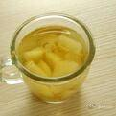

杏花， ​​​​

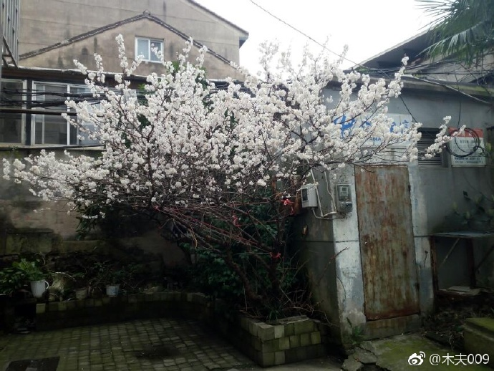

看过木夫些许文字的朋友应该知道，袭人不过是宝玉的外套，或者宝玉的肚兜(现在叫内衣)。宝玉的衣服，叫龙衣。晴雯，即晴雨文(表)，即伞。宝玉的伞，叫华盖。豆腐皮即豆浆上面的那层衣，酥酪即牛奶上面的那层衣，在此喻为做龙衣或者华盖的材料。李嬷嬤不客气地用了，谁啊，李嬷嬷？

湘莲惧祸，从书中表面上看，湘莲似乎惧的是薛蟠。而细心的读者应该发现，湘莲早告诉过宝玉，本打算出去一阵子的。这个大家要注意一下，因为枫露茶引用的原文，看似惧的也是薛蟠

元春判词中的，虎兕相逢大梦归，其中的虎指李自成，兕指后金。兕的外形大概很怪，有点象牛，＂老刘，老刘，食量大如牛，吃个老母猪(朱明)不抬头＂的牛。可参见木夫对二哥哥的作品《小鸡》的解读。

梅的花

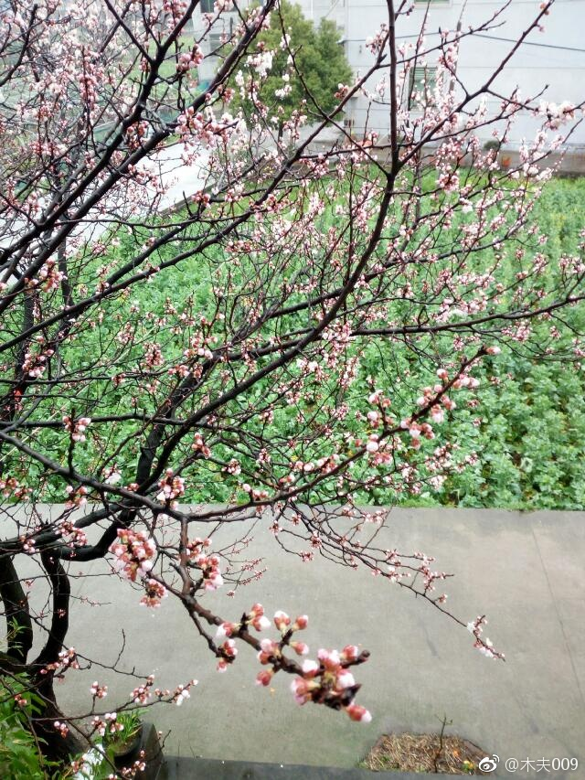

绝品枫露茶  
  
引用原文:  
  
□□□□□，□□□。  
  
□□□□□，□□□。  
  
□□□□□，□□□□□。  
□□□□□，□路□。  
□□□□□，□□枫。  
  
□□□□□，□□□。  
□□□□，□□□。  
  
一沏  
红楼梦酣，宝玉正名。  
  
二沏  
湘莲惧祸，薛蟠遇幸。  
  
三沏  
明之数渐，枫露之茗。  
  
四沏  
南都夭桃，亿万魂萦。  
  
请大家慢慢品先……  
  
ooooo  
  
有网友问我木夫何意，其实我们的二哥哥才是木夫。  
  
几86开始，木夫便以木夫名登录下棋， 或者在网上涂鸦。  
  
记得有个木夫猜想:时间是人类的幻觉。  
  
还有个木夫猜想Ⅱ:0是宇宙中最大的数。  
  
木夫没有备份，不知现在还能不能搜到，不是说大数据了吗。  
  
某夜，木夫在红楼里读出了一位美人(女1号)，便展转反侧，难以入眠。  
  
迷迷糊糊走至一古街，见拐角处一半旧不新的幡子上歪歪斜斜的写着鐵嘴二字。幡下端坐着一鹤发童颜的老者。  
  
木夫对此道也略识一二，难说今天碰见高士了呢，便慢慢渡将过去，想见识一番。  
  
近前，便听老者道:"奇哉，木夫兄。"  
  
木夫便犯嘀咕:"老者如何得知在下的名号，却又奇在何处?"  
  
老者却似听见木夫心中所思，接着道:"世兄命主乙木，四柱地枝皆透着木，况世兄名中带木，姓中带木，老叟便直呼世兄为木夫兄矣。"  
  
接着便说些亥卯未合木局生扶乙木，况旺于寅春，寿元既高，贵更不待言。若逢流年甲申，劫煞重重之类。  
  
木夫恐记不真切，忙掏出身边的手机来，开屏却是一张大明的版图。  
  
却见身旁坐着的那人站将起来，作揖道：  
  
"木夫这厢有礼了。尊兄手持天罡，指点江山，意欲何为?"  
  
此人黛眉凤目，垂珠悬胆。木夫惊忙作揖回道:"木夫不敢。"  
  
此一惊非同小可，有道是小孩儿未曾见过大坨屎，差点没滚出床沿。

这是去年的，今年的油菜花还没盛开。侄女说这梅，又叫黄杏。

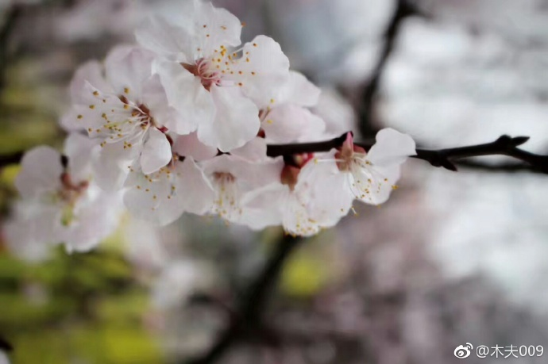

外甥发了张图片，木夫兴起，给了条评论:  
康熙二十三年，1684年甲子。 74岁，  
  
始见“八大山人”四字署款。  
  
(即儿大山人，兒大山人，曹，朱。)  
  
康熙二十九年，1690年庚午。 80岁，  
  
邵长蘅客南昌，相晤于北兰寺。邵作《八大山人传》，后人以此误检为桵。  
  
诗中金马，即，是年庚午[呲牙]

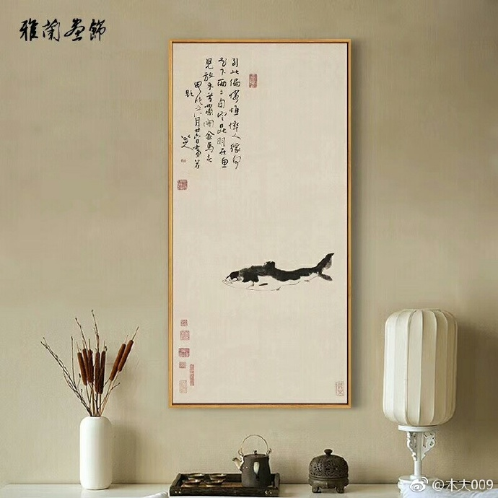

原文: 与王趋梦兮，课后先。 君王亲发兮，惮青兕。 朱明承夜兮，时不可以淹。 皋兰被径兮，斯路渐。 湛湛江水兮，上有枫。 目极千里兮，伤春心。 魂兮归来，哀江南！

＂才刚带着人到后楼上找缎子，找了这半日，也并没有见昨日太太说的那样的。想是太太记错了？＂  
王夫人道：“有没有，什么要紧。”  
这应该是王夫人与凤哥的首次对话，何意？究竟有还是没有？真是王夫人记错了吗？ ​​​​

回复[@木夫009](https://weibo.com/n/%E6%9C%A8%E5%A4%AB009?from=feed&loc=at):翻译成现代文:条文（法律）也是可以更改的，“因人施治”吗 //[@木夫009](https://weibo.com/n/%E6%9C%A8%E5%A4%AB009?from=feed&loc=at):这小段对话，翻译成古文:鹿就是马。

图示为《石头记》，诗文含作者的三个姓:儿(大山人)，曹(雪芹)，朱(由检)。 ​​​​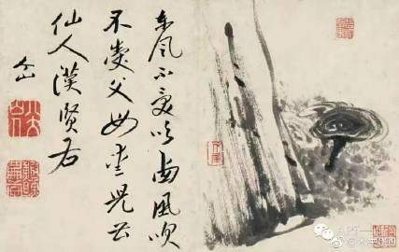

李纨为首，余者迎春、探春、惜春、宝钗、黛玉、湘云、李纹、李绮、宝琴、邢岫烟，再添上凤姐儿和宝玉，一共十三个。叙起年庚，除李纨年纪最长，他十二个人皆不过十五六七岁，或有这三个同年，或有那五个共岁，或有这两个同月同日，那两个同刻同时，所差者大半是时刻月分而已。连他们自己也不能细细分晰，不过是“弟”“兄” “姊”“妹”四个字随便乱叫。  
  
居然还真有人在计算红楼梦人物的岁数，你说有趣不有趣？你倒是按长幼给大家排排看？

木夫此刻想，红楼是本闲书，只有闲人才看得。稍才杂务，你便看不了红楼梦，//[@木夫009](https://weibo.com/n/%E6%9C%A8%E5%A4%AB009?from=feed&loc=at):?

倒在弟家门前的沙发上，听得蛙声。记不得书里的何处也出现过＂蛙＂字，一翻，井底之蛙。  
谁啊？  
木夫当然是井底之蛙，所幸，咱二哥哥也是， ​​​​

刚才听庚辰版的红楼，周瑞家的送宫花，惜春后该凤姐，途经李纨处。周瑞家的隔着玻璃窗看到李纨在睡大觉呢。  
木夫倒是没这个印象，查了下手机里的脂批版，还真没此句。  
有没有，什么要紧。  
木夫要问的是，  
李纨睡大觉，是比仗什么的？  
或者说，  
李纨此刻如果没在睡大觉，应该在干什么？

回复[@江门hysound12](https://weibo.com/n/%E6%B1%9F%E9%97%A8hysound12?from=feed&loc=at):李纨会不会来看在下的微博，木夫不知。李纨即使不睡大觉，究竟能干出什么来，木夫也不知。但木夫知道，此刻她正做着红楼梦。梦见贾琏正与她卿卿我我，颠鸾倒凤呢

刚才听庚辰版，听到……  
贾政忙遣贾环与两个婆娘将贾兰唤来……  
不对啊，，，  
去翻手机里的脂批版，也是如此。  
但木夫印象中是……  
贾政忙遣贾环与个女人将贾兰唤来……  
又去百度，  
的确，木夫并没记错，有这样的版本。你们说，哪个版本正确呢？  
(刚才搜这个时，瞟见有人说，该给贾环安排个位置，钗姐生日与元宵节时间错位，乃曹公疏漏云云，一笑以告之。)  
＂与两个婆娘＂同＂与个女人＂差别大吗？  
大了去了。  
看红楼本难，经自以为看懂红楼的人一渗和(有的还修改原文)，我们看起红楼来便更难。  
闲话不扯远了，提示大家:  
这里的贾环便是顺治，  
与个女人，这个女人便是董小宛，  
而贾兰当然就是奸兄冒牛郎冒襄冒辟疆。  
而这个  
唤，  
却是唤醒读者的唤。

回复[@迷失表参道·](https://weibo.com/n/%E8%BF%B7%E5%A4%B1%E8%A1%A8%E5%8F%82%E9%81%93%C2%B7?from=feed&loc=at):木夫只知周姨娘，刘姥姥……//[@迷失表参道·](https://weibo.com/n/%E8%BF%B7%E5%A4%B1%E8%A1%A8%E5%8F%82%E9%81%93%C2%B7?from=feed&loc=at):请你分清历史史实和曹公红楼本意 强行嫁接毫无意义 即使是周汝昌先生和刘心武先生在深入分析时结合了历史人物背景  猜测影射的可能  也绝不会如此鲁莽和笃定 把历史和文学作品混为一谈。

昨日，下山时想起二哥哥编撰的《续传灯录》中的一则，  
僧入室问。正当与么时还有师也无。师曰。灯明连夜照。甚处不分明。曰毕竟事如何。师曰来。曰是寒食。  
文中的寒食，即清明，指的便是风月鉴，即《红楼梦》。 ​​​​

遥痴潇湘竹，  
自谑火云神。  
墙角匍伏堇，  
南国又一春。 ​​​​

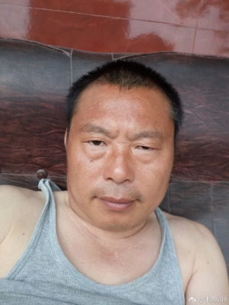

此画为一谜，谜底为《红楼梦》作者的名讳。 ​​​​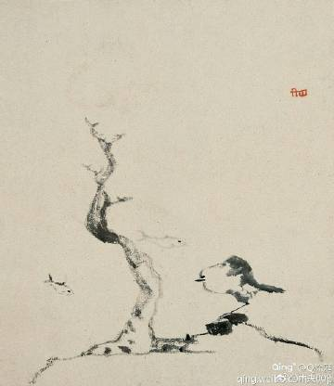

此画为一谜，谜底为《红楼梦》作者的名讳。  
  
有没有人可以临摹此画？木夫想请您画到＂木居士居 ​＂的墙上。如有你有朋友在行此道，介绍一下噢， ​​​​

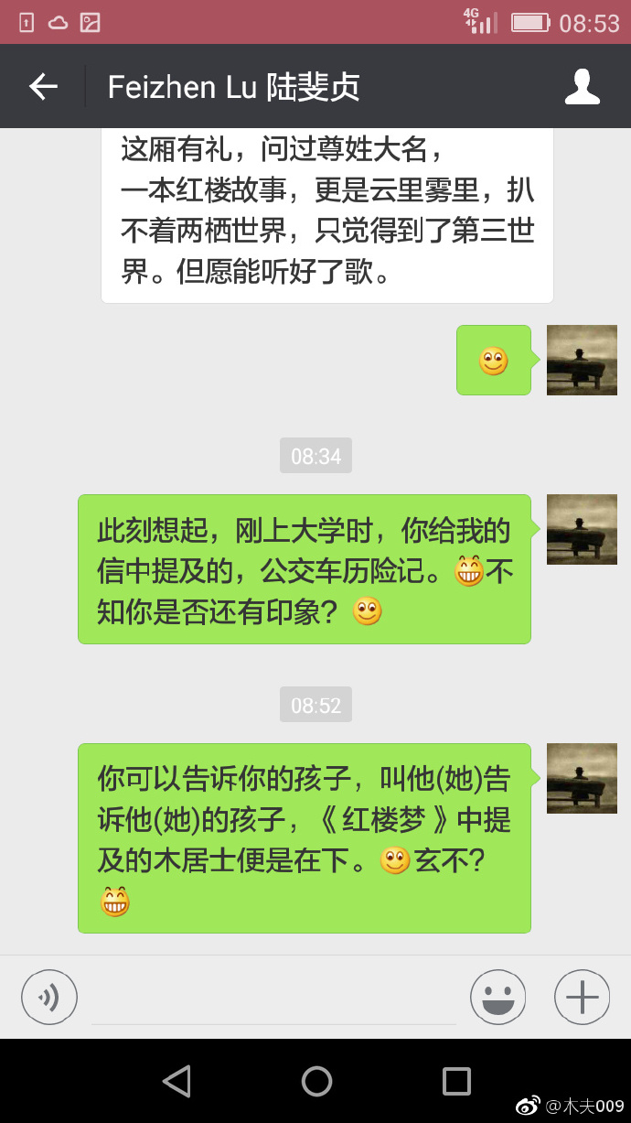

当了两次和尚了……  
一个人一辈子岂能当两次和尚？ ​​​​一个宝玉，曾接过曹洞宗的第三十代衣钵，那就是崇祯。一个宝玉，上了清凉寺，那就是顺治。

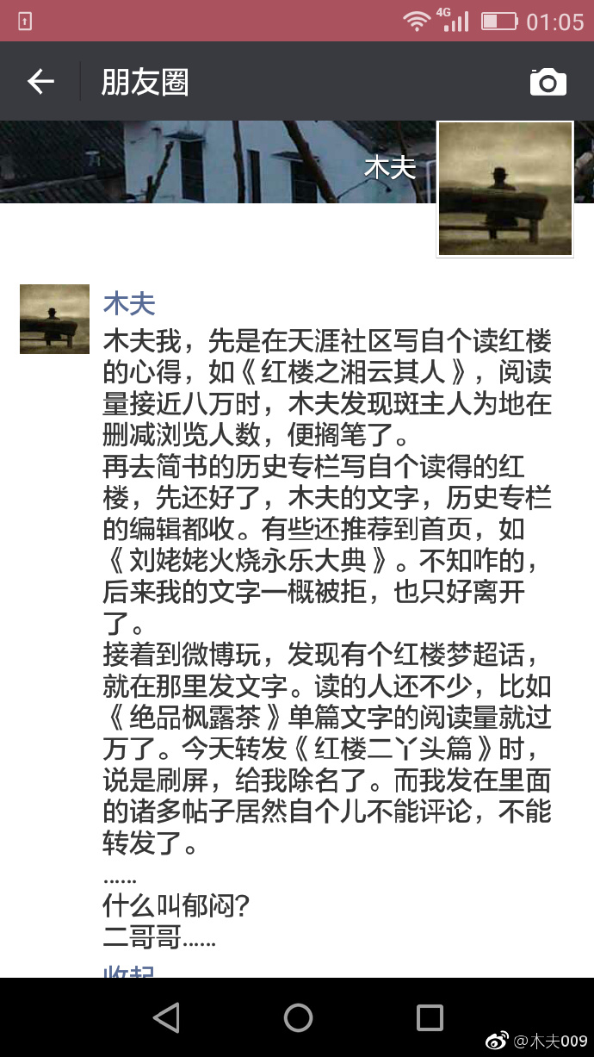

《红楼梦》故事梗概即《个山小像》的真实历史背景  
  
八大山人纪念馆之镇馆之宝《个山小像》  
  
昨天整了篇博文《个山小像初探》  
  
发在朋友圈里，感兴趣的人不多。  
  
也有个把故友点进去看了，却是看得一头雾水，  
  
满脸问号。  
  
(  
  
初进本楼(注:红楼之湘云其人－－李自成)的读者，难免也会这样。  
  
楼主有必要先介绍一下本楼的大致情况，  
  
跟过本楼的朋友可略过不看。  
  
(  
  
《红楼梦》，从正面看，写的是爱情故事。  
  
大家把他定论为文学名著，作者为曹雪芹。  
  
红楼梦还可以从反面看，写的是历史。  
  
书名《风月宝鉴》。  
  
(风为清，月为明。)  
  
作者朱由检(即崇祯皇帝)，而曹雪芹仅仅是朱由检某个时期的号。  
  
(  
  
接下来楼主把我读得的  
  
《风月宝鉴》  
  
的故事梗概向大家汇报一下，哈。  
  
(  
  
天启年间，进入小冰河时期，气侯怪象已初见端倪。  
  
天启是个好皇帝，商农兴国，科技兴国，  
  
却被后人误认为木匠皇帝。  
  
派系斗争已日见严重，但天启的政治手腕非常了得，一边做着木工，一边把派系斗争的弊端化为无形。  
  
天启朱由校便是书中的秦可卿。  
  
突如其来的天启大爆炸把天启的中兴梦打灭，自己也得了核辐射综合症。  
  
《红楼梦》之天香楼  
  
在安排了权力交接事宜后上吊自杀。  
  
(  
  
参见书中的天香楼事件。(可卿丧礼)  
  
(  
  
稍前，信王朱由检(书中的宝玉)已初显身手。  
  
宁远大捷参见书中的闹学堂事件。  
  
(  
  
朱由检(书中的宝玉或者黛玉或者元春)上位后，做起事来缩手缩脚，一怒之下下了魏忠贤(书中的王熙凤)。  
参见书中的逢五鬼事件。  
(但崇祯的权力还是不大，最显著例子是:金钏的提议得到宝玉的首肯，却未在庭议(可与书中的王夫人对应)中通过。与北向的友好外交(北静王即忠顺王)出现偏差，导致北向边防长城出现缺口，最后酿成己巳之变。  
崇祯无奈之下，忍痛下了袁崇焕(书中元春之子集)。  
参见小动唇舌，大遭鞭笞回目前后。  
魏忠贤下位，东林党(书中的代表人物为李纨)上位。  
东林党的政策(与家族利益息息相关)正好与魏忠贤相反，却是给富人免税，给穷人加税。  
  
再加上，小冰河时期的气候特征越来越显著，导致农作物欠收。  
  
必然的:  
  
我们的史大妹子(楼主的戏称)，红楼梦 里的史湘云，风月宝鉴里的李自成  
  
蹁跹地向  
  
我们的二哥哥(楼主的戏称)，红楼梦里的宝玉，历史上的崇祯皇帝  
  
走来。  
  
我们的二哥哥便忙于应付。  
  
(  
  
尤二姐和尤三姐  
  
本来还好了，却突然冒出来一个大美女:  
  
尤三姐。即，京城大鼠疫。  
  
书中的尤三姐不是一个人，仅仅是一只老鼠，书中对她的描写可也特有趣。  
  
这下子，我们的二哥哥崇祯彻底被整懵了。  
  
(  
  
李自成一路轻松地过来，居然兵临城下。看着皇城的高墙，他压根没想过进去，只是跟崇祯偶有书信往来。(书中有描述)  
  
在一次偶发事件中，不费一兵卒，大冽冽地进了皇城。  
  
因为没有心理准备，进了城后便显得手足无措。  
  
接下来，便是，李自成与崇祯'合谋'了一出闹剧，有史以来最搞笑的历史闹剧，即崇祯上吊。  
  
(  
  
李自成在书中有两个图层，即史湘云和柳湘莲。  
  
李自成进城后，首先面对的大问题也是鼠疫，当时的京城已是鬼城。参见柳湘莲与尤三姐的故事。  
  
然后是李自成(柳湘莲)与清军(薛蟠)的首次接触，薛蟠根本不经一打。  
  
后来的接触中李自成发现不对了，他的军队全部感染上了鼠疫，战斗力急剧下降。退回京城后草草料理了一下，便弃城而去。他心里倒是巴不得清军进城的，好让清军也染上鼠疫。  
  
(  
  
清军在城外进退两难时，书中的'文官'二字开了城门，把他们跪接了进来。  
  
清军进城后居然出现了一个奇迹，  
  
尤三姐自杀了，  
  
即鼠疫有点象后来我们的sars一样销声匿迹了。  
  
这下子，柳湘莲(李自成)连腸子都悔青了!  
  
(  
  
接下来，是刘姥姥二进大观园。  
  
一进为打抽丰，探探消息，抢点财物便走。  
  
刘姥姥，为书中贾母的一半，为庄妃。  
  
黛玉口中的母蝗虫携儿大嚼图的儿自然为板儿。  
  
板儿，为书中宝玉的另一半，为顺治。  
  
大家在这里从正面看到的是笑话，  
  
楼主看到的就一个字:  
  
杀!杀!杀!  
  
再接下来，是薛小妹编撰怀古诗。  
  
薛宝琴为顺治。  
  
大家在这里从正面看到的是诗情画意，  
  
楼主看到的还是一个字:  
  
杀!杀!杀!  
  
(  
  
一直杀到  
  
史大妹子(李自成)水涸湘江，  
  
迎春姐姐(南明1号)夭桃带雨，  
  
探丫头(鲁王监国)杏蕊倚云，  
  
呆香菱(永历帝)客走他乡。  
  
现存的八十回目中还介绍了吴三桂(书中的夏金桂)，少年康熙(书中的宝蟾)。  
  
而薛宝钗是后金金主的泛称，是皇太极，顺治，以及康熙的合集。  
  
值得一提的是，  
  
袭人是个肚兜，即龙衣，  
  
晴雯是把伞，即华盖。  
  
……  
  
当然，《红楼梦》还暗写了朱由检自己与陈圆圆(刑岫烟)的爱情故事，以及明写了顺治(板儿)与董小宛(巧姐)的爱情故事。  
  
木夫想把《红楼梦》中的主要历史人物逐个介绍给大家，哈。

这关乎地名溢出，大量的地名溢出现象究竟发生在什么时候呢？ 木夫猜测，被刘姥姥一把火烧了的《永乐大典》一定有相关书籍详细地记载了这种现象。 西施究竟出生在哪，也不用争了，可惜…… 颦儿指的是西施， 若耶指的当然也是西施。 二哥哥心目中的西施，谁啊？ 当然是红楼梦的女1号

木夫偶尔兴起，也聊聊时闻，比如当时的博击战太极，木夫名之为红楼之文官斗小丑。文官演什么的？小丑。  
实在想聊聊崔冯，还是忍了吧。  
要不我们还是来聊香芋……蹲鸱，芋的别名。语出《史记》。

 ​​​​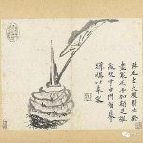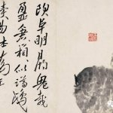

回复[@木夫009](https://weibo.com/n/%E6%9C%A8%E5%A4%AB009?from=feed&loc=at):尊之足，鸱之吻，咱二哥哥之自谑耳。 又，鸱，一首三身。朱由检的朱，曹雪芹的曹，儿大山人的儿(ni)，三姓同源。 又，鸱以鼠类为食。//[@木夫009](https://weibo.com/n/%E6%9C%A8%E5%A4%AB009?from=feed&loc=at):蹲鸱，芋的别名。语出《史记》。

崔冯还是真不聊了，聊聊这两个姓。 看到崔，木夫首先想到的不是张生的崔yy，倒是红娘。

回复[@木夫009](https://weibo.com/n/%E6%9C%A8%E5%A4%AB009?from=feed&loc=at):蒲东寺怀古 小红骨贱最身轻，私掖偷携强撮成。 虽被夫人时吊起，已经勾引彼同行。//[@木夫009](https://weibo.com/n/%E6%9C%A8%E5%A4%AB009?from=feed&loc=at):崔冯还是真不聊了，聊聊这两个姓。 看到崔，木夫首先想到的不是张生的崔yy，倒是红娘。

回复[@木夫009](https://weibo.com/n/%E6%9C%A8%E5%A4%AB009?from=feed&loc=at):木夫介绍了的，薛小妹(即顺治)的怀古诗大多描绘的是清兵大屠杀。但这首不是的，作者借引了《西厢记》，小红字面上指的是红娘，意却指林小红，林红玉，亦即林黛玉(崇祯)，指的是李自成携崇祯弃京西去。下首《梅花观怀古》借引的是《牡丹亭》，指的也是这个事情，柳，柳湘莲(李自成)的柳。

我们再来聊冯，冯紫英。 逢紫英，紫英，石之圣者。 其中一块，天外来石，即天启大爆炸。冯紫英介绍的张友士，张友士的药方详细地阐述了天启大爆炸，诸如遗簪更衣之类。

我们来谈香芋，大家别以为我谈的是什么“国家精神”者，那可不是什么香芋，那只是一块烂蕃薯，烂透了的蕃薯。 烂蕃薯有什么好谈的，弃之即可。玉怎么会生香呢？不就因为咱喜欢吃铁板香芋嘛 意绵绵静日玉生香…… 大家应该记起宝玉讲的那个并不大好笑的笑话了吧 咱二哥哥惜字如金，咋花这许多文字来讲一个并不大好笑的笑话呢？ 香玉也好，香芋也好，原来是只老鼠变的。

大家记得不？兴儿给尤二姐介绍诸人时提及林姑娘跟三姨长得很像，身段，容貌长得都很像。 像吗，林妹妹与尤三姐姐长得象吗？ 你们倒说说看，象吗？

回复[@木夫009](https://weibo.com/n/%E6%9C%A8%E5%A4%AB009?from=feed&loc=at):你去仔细地读一下《红楼梦》里的尤三姐，你会发现， 尤三姐并不是什么大美人， 不过是只老鼠， 一群老鼠， 一群数也数不清的老鼠， 即，明末京城大鼠疫。

这样的尤物过街，有人喊打，自然是群情激愤。

回复[@木夫009](https://weibo.com/n/%E6%9C%A8%E5%A4%AB009?from=feed&loc=at):跟躲在粮仓里的硕鼠相比，这样的过街老鼠又算得了什么？//[@木夫009](https://weibo.com/n/%E6%9C%A8%E5%A4%AB009?from=feed&loc=at):这样的尤物过街，有人喊打，自然是群情激愤。

林妹妹香消玉殒了…… 但她不是亡于史湘云(李自成)， 更不是亡于薛宝钗(后金)， 而是亡于尤三姐……

如此香芋，无人问津。倒都去闻烂蕃薯……  
所谓的天价出场费一点也不稀奇，你家书柜上的《红楼梦》不看，非要看之江卫视的跑跑跑，更甚者还跑去影院看《放华》…… ​​​​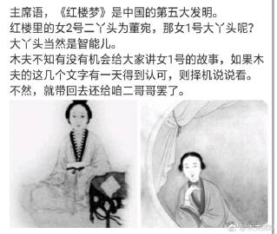

我村前(自隋朝耕种至今的)一大片沃土，就成了这样的开发区，痛心啊……

黛玉优秀的部分+宝钗优秀的部分=颦儿=红楼女1号=刑岫烟=夏金桂嘴里的粉头=宝玉的神仙姐姐=警幻仙姑=智能儿=脂砚斋=若耶=陈？？≈李纹笔下人物≠贾兰意淫人物……

有个事想着想着木夫就自个笑出声来，分享给大家:不知谁谁说过史湘云是脂砚斋。史湘云的确给《红楼梦》写过些书评，不过他连红楼的门也没摸着，根本没真读懂《红楼梦》，他便是畸笏叟。

**《红楼梦》是本奇书，奇在哪里呢？**

[**木夫**](https://www.zhihu.com/people/mu-fu-53-11)

《红楼梦》里的木居士，便是在下。

​

首先《红楼梦》是本鬼书，为什么这么说？因为写书的人是个死人。关于这点，因为会贯穿接下来的所有文字，先搁着。

其次《红楼梦》是本怪书，为什么说怪？因为古今中外没有一本书可以与其相类，其独特的写作手法木夫会慢慢给大家介绍。

当然《红楼梦》是本史书，明清际的所有重要人物及所有重要历史事件都有介绍。宝蟾(少年康熙)如何收拾夏金桂(吴三桂)的呢，书中没有介绍，因为当时《红楼梦》已经定稿。

若耶

岫隐山外山，  
烟绕桥下礁。  
不见鱼共乐，  
不闻花争俏。

这个时间点是木夫一直非常纠结的问题，只有一个猜测，是不是元的铁骑大规模地带着人名地名故事外溢？//[@木夫009](https://weibo.com/n/%E6%9C%A8%E5%A4%AB009?from=feed&loc=at): 又，古中国的地域并没有现在之广，仅局限于以今江西为中心的一带，某个时间点之前人文活动仅限于此

当然，明朝的版图已经与现代地理相近。//[@木夫009](https://weibo.com/n/%E6%9C%A8%E5%A4%AB009?from=feed&loc=at):今大家大致公认的若耶溪，其上游为浦阳江。木夫与西施共饮一江水，岂不是也沾一点光？然，木夫以为，吴王越王或者说范蠡的若耶绝出不了今江西一域。

形势就是这个样子，资本主义社会要挣钱，无产阶级最惨。上位某全球去了

前些天翻着书给大家聊了第一第二回，感觉大家很难听懂。  
次日，木夫搬出个风水罗盘，想给大家讲讲木夫画的《红楼碎玉图》，平台不让讲，呜……  
红楼的写作手法，有的用的是绘画技巧，还是印象派的，七宝楼，此之谓也。  
如果按照回目次序讲，听者一定如燕子听雷，不知所云。  
况木夫声音嘶哑，发音不准，口误又多。有些重要的人物……比如，宁公为朱元璋荣公为朱棣都忘了交代，哈，哈哈。  
想到这儿，却来了个问题，冷子兴，谁啊？  
这个，木夫倒是没去考虑过

回复[@木夫009](https://weibo.com/n/%E6%9C%A8%E5%A4%AB009?from=feed&loc=at):提及古董，木夫首先想到的是腊油冻佛手。这个木夫在讲红楼女2号董小宛时详细介绍了的，就是外路和尚送给贾母的那尊古董，这里的贾母乃后来的，刘姥姥见了这尊古董，凤心大悦//[@木夫009](https://weibo.com/n/%E6%9C%A8%E5%A4%AB009?from=feed&loc=at):考虑冷子兴，关键是“古董”二字，

回复[@木夫009](https://weibo.com/n/%E6%9C%A8%E5%A4%AB009?from=feed&loc=at):还有，石呆子的那二十来把扇子也是古董，//[@木夫009](https://weibo.com/n/%E6%9C%A8%E5%A4%AB009?from=feed&loc=at):考虑冷子兴，关键是“古董”二字，

左图为朱国桢百科，右图为冷子兴百科。大家都知道的，冷子兴的丈母娘去求的王熙凤正是魏忠贤。 ​​​​

**永乐大阅兵**

[木夫009](https://www.jianshu.com/u/1feb9d34e762)已关注

2017.04.22 16:36:22字数 1,641阅读 514

永乐大阅兵又称永乐阅兵、永乐狩猎、或明朝大阅兵，指的是明朝永乐年间的一次大规模阅兵。

永乐十九年三月，阅兵在北京北边的怀来正式开始，共调军队10万人，精心挑选“五军营”、“三千营”、“神机营”精锐相继表演骑兵包抄、步兵突击、步骑合击等项目，从广西、云南、四川调来的“土狼兵”、白杆兵演练了步兵劲弩齐射、长枪步兵刺杀训练等“军事科目”。大规模的“狩猎”行动持续了整整一个月。

来“观礼”的使节达27个国家之多。明朝军威之盛与睦邻友好的国策，在各国引起巨大反响。其后中亚、西亚国家与中国的友好关系一直绵延到明末，单是帖木儿帝国，终明一世向中国派遣使节的次数就有60多次。这也说明阅兵不仅是宣示国家实力，还是扩大国家影响力的重要手段。

其中有个小插曲:

永乐十八年十一月二十日，朱棣在北京皇宫接见各国使臣，诸使臣皆行叩拜礼，唯独帖木儿国使臣以“我国无此风俗”为由，坚持行鞠躬礼，朱棣却并不在意。

这次帖木儿使团的首领是帖木儿帝国宰相阿尔都沙，副使是曾跟随帖木的名将盖苏耶丁，在本国也是免跪拜礼的。外交礼仪后，朱棣安排使团先是在山东、河南、江苏“旅游观光”，游览包括山东孔庙在内的诸多名胜古迹，亲眼见识中国内地城市的富庶繁华，两个月后，各国使团接到通知，朱棣将在北京周边开始大规模的“狩猎”，邀请各国使团前往观览。

狩猎过程中，“军容齐整”、“步调如一”、“兵甲鲜艳”，“列国使节俱惊”，尤其是明朝“神机营”的火器操练，展示的“虎威炮”、“火龙枪”（骑兵专用火枪）、安南铳（抬枪）、“一窝蜂”（火箭炮）、“火龙车”（火焰喷射器）等诸多“高科技”武器，令各国使节大开眼界。大规模的“狩猎”行动持续了整整一个月。

阅兵结束后，朱棣在土木堡的行营接见了各国使节。

这一次，帖木儿国使臣带头下跪磕头，“叩首触地”，全然不顾“我国无此风俗”。帖木儿使臣更奉承说，这次帖木儿进献的名马，正是当年帖木儿国王的父亲帖木儿生前南征北战专用的“御用坐骑”，赠送给朱棣，正是为了表达“最崇高敬意”。朱棣则手书信札托使臣转交帖木儿国王，在信中表示“愿两国臣民永享太平安乐之福”。

还值得一提的是，观览阅兵的埃及使臣回国后，埃及随即解除了在红海对东方商船的禁令，而此后最后一次下西洋的郑和，也终抵红海沿岸。

我们的二哥哥用他自己独特的写作手法在《红楼梦》里描述了该事件。

《红楼梦》大家手头都有，木夫就做个楔子稍微点一下。

打醮，道士设坛为人做法事，求福禳灾的一种法事活动。冬天到了，农事也暂告一段落了，农民们为了感谢神灵带来一年的收获，祈求上苍来年风调雨顺、五谷丰登，各种祭祀活动也在农村上演，以此来消灾免难、祈求上苍的赐福与庇佑。

求神拜佛的事或人，我们的二哥哥在书里从头臭到脚，他怎么会从正面去描述这么一场宏大的法事呢。

历史证明，只有劳动才能获得幸福，只有实力才能保障和平。去寺庙求神拜佛得不来幸福，去强者后面摇头摆尾保障不了和平。

中华民族是爱好和平的民族，要获得和平的环境，必须彰显保卫和平的实力。

最简单而有效的方法便是阅兵，即打醮。太虚观打醮，太虚是道的最高境界，和平是人类的终极追求。

这里随便点几点吧。

1，宝玉象荣公。指宝玉崇祯帝的中兴之梦。荣公，永乐帝朱棣也。

2，场面宏大，自不必说。

3，交待一下几个特殊的人物：

珍珠，大家知道已经改名为袭人，服侍宝玉了。专家们解释不来，说是作者误笔了，也真是的。珍珠的出现类似于早时电影的回忆镜头，明确告诉观众。

宝钗薛姨妈在这里不是特邀的外国特使，当时他们的先祖应该还在明朝的编制之内。

贾蓉，即太监，在当时地位低下。

贾珍，不象后来的贾珍成了国家的蛀虫，在当时却指开国元帅。说话虽然粗鲁点，却正直而威武。

王夫人，不在场。大家用心体会一下作者的用意。在木夫的文字中，一直还没提到这个人，哈。

4，宝玉的宝玉，便是实力的彰显。

5，远道来的道友，现在大家都该明白了，即外国使臣。三五十件，当然是虚词，其中一件为金麒麟(能打倒自己的却恰巧只能是自己)。

6，那个来不及躲避的小道士却正是不肯叩拜的帖木儿国的使臣。

7，送礼，属国的进贡。

《红楼梦》故事梗概即《个山小像》的真实历史背景  
  
八大山人纪念馆之镇馆之宝《个山小像》  
  
昨天整了篇博文《个山小像初探》  
  
发在朋友圈里，感兴趣的人不多。  
  
也有个把故友点进去看了，却是看得一头雾水，  
  
满脸问号。  
  
(  
  
初进本楼(注:红楼之湘云其人－－李自成)的读者，难免也会这样。  
  
楼主有必要先介绍一下本楼的大致情况，  
  
跟过本楼的朋友可略过不看。  
  
(  
  
《红楼梦》，从正面看，写的是爱情故事。  
  
大家把他定论为文学名著，作者为曹雪芹。  
  
红楼梦还可以从反面看，写的是历史。  
  
书名《风月宝鉴》。  
  
(风为清，月为明。)  
  
作者朱由检(即崇祯皇帝)，而曹雪芹仅仅是朱由检某个时期的号。  
  
(  
  
接下来楼主把我读得的  
  
《风月宝鉴》  
  
的故事梗概向大家汇报一下，哈。  
  
(  
  
天启年间，进入小冰河时期，气侯怪象已初见端倪。  
  
天启是个好皇帝，商农兴国，科技兴国，  
  
却被后人误认为木匠皇帝。  
  
派系斗争已日见严重，但天启的政治手腕非常了得，一边做着木工，一边把派系斗争的弊端化为无形。  
  
天启朱由校便是书中的秦可卿。  
  
突如其来的天启大爆炸把天启的中兴梦打灭，自己也得了核辐射综合症。  
  
《红楼梦》之天香楼  
  
在安排了权力交接事宜后上吊自杀。  
  
(  
  
参见书中的天香楼事件。(可卿丧礼)  
  
(  
  
稍前，信王朱由检(书中的宝玉)已初显身手。  
  
宁远大捷参见书中的闹学堂事件。  
  
(  
  
朱由检(书中的宝玉或者黛玉或者元春)上位后，做起事来缩手缩脚，一怒之下下了魏忠贤(书中的王熙凤)。  
  
参见书中的逢五鬼事件。  
  
(  
  
但崇祯的权力还是不大，最显著例子是:  
  
金钏的提议得到宝玉的首肯，却未在庭议(可与书中的王夫人对应)中通过。  
  
与北向的友好外交(北静王即忠顺王)出现偏差，导致北向边防长城出现缺口，最后酿成己巳之变。  
  
崇祯无奈之下，忍痛下了袁崇焕(书中元春之子集)。  
  
参见小动唇舌，大遭鞭笞回目前后。  
  
(  
  
魏忠贤下位，东林党(书中的代表人物为李纨)上位。  
  
东林党的政策(与家族利益息息相关)正好与魏忠贤相反，却是给富人免税，给穷人加税。  
  
再加上，小冰河时期的气候特征越来越显著，导致农作物欠收。  
  
必然的:  
  
我们的史大妹子(楼主的戏称)，红楼梦 里的史湘云，风月宝鉴里的李自成  
  
蹁跹地向  
  
我们的二哥哥(楼主的戏称)，红楼梦里的宝玉，历史上的崇祯皇帝  
  
走来。  
  
我们的二哥哥便忙于应付。  
  
(  
  
尤二姐和尤三姐  
  
本来还好了，却突然冒出来一个大美女:  
  
尤三姐。即，京城大鼠疫。  
  
书中的尤三姐不是一个人，仅仅是一只老鼠，书中对她的描写可也特有趣。  
  
这下子，我们的二哥哥崇祯彻底被整懵了。  
  
(  
  
李自成一路轻松地过来，居然兵临城下。看着皇城的高墙，他压根没想过进去，只是跟崇祯偶有书信往来。(书中有描述)  
  
在一次偶发事件中，不费一兵卒，大冽冽地进了皇城。  
  
因为没有心理准备，进了城后便显得手足无措。  
  
接下来，便是，李自成与崇祯'合谋'了一出闹剧，有史以来最搞笑的历史闹剧，即崇祯上吊。  
  
(  
  
李自成在书中有两个图层，即史湘云和柳湘莲。  
  
李自成进城后，首先面对的大问题也是鼠疫，当时的京城已是鬼城。参见柳湘莲与尤三姐的故事。  
  
然后是李自成(柳湘莲)与清军(薛蟠)的首次接触，薛蟠根本不经一打。  
  
后来的接触中李自成发现不对了，他的军队全部感染上了鼠疫，战斗力急剧下降。退回京城后草草料理了一下，便弃城而去。他心里倒是巴不得清军进城的，好让清军也染上鼠疫。  
  
(  
  
清军在城外进退两难时，书中的'文官'二字开了城门，把他们跪接了进来。  
  
清军进城后居然出现了一个奇迹，  
  
尤三姐自杀了，  
  
即鼠疫有点象后来我们的sars一样销声匿迹了。  
  
这下子，柳湘莲(李自成)连腸子都悔青了!  
  
(  
  
接下来，是刘姥姥二进大观园。  
  
一进为打抽丰，探探消息，抢点财物便走。  
  
刘姥姥，为书中贾母的一半，为庄妃。  
  
黛玉口中的母蝗虫携儿大嚼图的儿自然为板儿。  
  
板儿，为书中宝玉的另一半，为顺治。  
  
大家在这里从正面看到的是笑话，  
  
楼主看到的就一个字:  
  
杀!杀!杀!  
  
再接下来，是薛小妹编撰怀古诗。  
  
薛宝琴为顺治。  
  
大家在这里从正面看到的是诗情画意，  
  
楼主看到的还是一个字:  
  
杀!杀!杀!  
  
(  
  
一直杀到  
  
史大妹子(李自成)水涸湘江，  
  
迎春姐姐(南明1号)夭桃带雨，  
  
探丫头(鲁王监国)杏蕊倚云，  
  
呆香菱(永历帝)客走他乡。  
  
现存的八十回目中还介绍了吴三桂(书中的夏金桂)，少年康熙(书中的宝蟾)。  
  
而薛宝钗是后金金主的泛称，是皇太极，顺治，以及康熙的合集。  
  
值得一提的是，  
  
袭人是个肚兜，即龙衣，  
  
晴雯是把伞，即华盖。  
  
……  
  
当然，《红楼梦》还暗写了朱由检自己与陈圆圆(刑岫烟)的爱情故事，以及明写了顺治(板儿)与董小宛(巧姐)的爱情故事。  
  
木夫想把《红楼梦》中的主要历史人物逐个介绍给大家，哈。

既然是石头记，木夫想，咱二哥哥一定会在大观园(中华大地)的哪块石头上写点什么。  
当初读懂二哥哥的《桃花源记》帖时，想立马去酉阳的桃花源，一是苦于囊中羞色，二是判断刘姥姥哪里肯留二哥哥的字迹给后人看？最终也没成行。  
二哥哥藏《红楼梦》初稿的地方，木夫倒是去了，可惜地是物非。旧塔不见，新塔的漆味尚可闻到……但愿那宝贝儿还展转留在人间吧……  
今天另有四个字印入木夫的眼帘:红崖天书。以前没注意过，稍微了解了一下，，，  
此手笔除咱二哥哥别无他人，不知真迹如何，也不知哪个版本最接近真迹？  
木夫已经注意到了一个“无儿“酒””，指的是来儿李自成。而当地的民谣中的“金银十八抬”，木夫疑为，真人十八子之讹，指是亦是李自成。

赞一个，只是，你可知木夫曾提及的马谡吗？此人第一次出访美国，看那样子象是回到了老家一样xin然自得……后来又听说了一句话……这个人对我很重要……之后木夫象兄一样的美好愿景之类象肥皂泡一样碎了……封禅之说只能感叹为以貌取人失之子羽……卖了卖了，，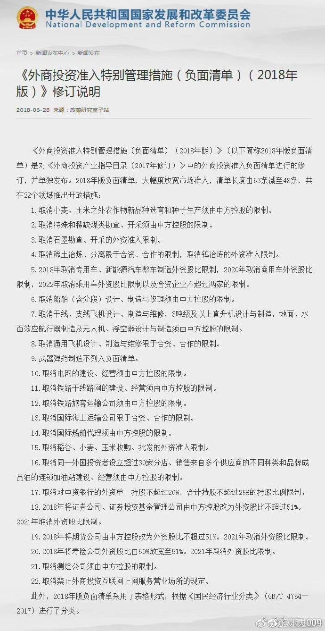

曹雪芹，八大山人为朱由检不同时期的名号，说八大山人是清初人，马马虎虎也可以。说曹雪芹是清朝人，便逗得很，因为永历帝终，红楼梦便定稿了。 总之他们的意思是，崇祯皇帝是清朝人

黛玉，代玉也  
  
  
  
木夫009  
  
2017-04-02 20:27 · 字数 1981 · 阅读 134 ·  日记本  
  
大家还记得侠客岛上的蝌蚪文吗?  
  
红楼梦的写作手法有点诡异，不是一般的诡异，是诡异般地诡异。  
  
石破天斗字不识，他看懂了蝌蚪文。  
  
金庸大虾说，别太拘于那些诗句图文，哈。  
  
关于贾宝玉和甄宝玉，我们实在没什么好说的了，反正这也一样，那也一样。  
  
对了，有一样不一样，  
  
咋这么拗口呢，贾宝玉比甄宝玉大一岁。  
  
怎么回事?  
  
作者逗大家呢，哈。  
  
咱来说林黛玉。  
  
要说林黛玉，  
  
绕不过书中的女一号薛宝钗。  
  
大家把她排成女二号，实在是屈了咱钗大姐的大才!(注意，是感叹号)  
  
我们这里聊的是宝鉴的背面，木夫无意破坏读者心目中的诸多美好印象。  
  
我们的钗大姐事迹般般，不胜枚举。  
  
大夫急于把宝鉴背面的总体架构描出来，具体的个案能不谈就不谈，实在绕不过，也只得提一下了:  
  
比如大家耳熟能详的扑蝶嫁祸案，  
  
比如众说纷纭的投毒疑案，  
  
又比如学术造假案。  
  
什么学术?  
  
金玉良缘说:  
  
又从新翻过正面来细看，口内念道：“莫失莫忘，仙寿恒昌。”念了两遍，乃回头向莺儿笑道：“你不去倒茶，也在这里发呆作什么？”【甲戌双行夹批：请诸公掩卷合目想其神理，想其坐立之势，想宝钗面上口中。真妙！】莺儿嘻嘻笑道：“我听这两句话，倒象和姑娘的项圈上的两句话是一对儿。”【甲戌双行夹批：又引出一个金项圈来，莺儿口中说出方妙。甲戌眉批：恨颦儿不早来听此数语，若使彼闻之，不知又有何等妙论趣语以悦我等心臆。】  
  
我想补一句的是，梨香院并没有大面积西洋镜，那玩意儿当时可是非常贵重的物品，还有莺儿第一次做托未免有点紧张，时机拿捏得不够准确。  
  
难道还要念三遍?哈，哈哈，穿越到二十一世纪了，重要的事情念三遍。  
  
我们回过头来(哈哈，当时宝钗居然回过头来)说黛玉。  
  
黛玉，代玉也。  
  
别无它。  
  
黛玉就是宝玉，  
  
就这么简单，  
  
没了，  
  
真的没了。  
  
一定有人在说木夫意淫，我这是小巫见大巫啦。  
  
如尔则天分中生成一段痴情，吾辈推之为‘意淫’。‘意淫’二字，惟心会而不可口传，可神通而不可语达。  
  
用现代话说宝玉自己跟自己(秦钟)搞基，宝玉自己跟自己(黛玉)谈恋爱，真正天下古今第一淫人也。  
  
有晕倒的没?  
  
宝玉也比黛玉大一岁，  
  
咋回事?  
  
作者逗大家呢，哈。  
  
也许大家要说木夫文不对题了，说了一大通宝钗，说到黛玉就俩字:代玉。  
  
如果大家真要叫木夫说得详细一点，那不是要木夫我解整部《红楼梦》吗?  
  
木夫勉为其难，要不再讲一个字?  
  
必。  
  
但见珠帘绣幕，画栋雕檐，说不尽那光摇朱户金铺地，雪照琼窗玉作宫。更见仙花馥郁，异草芬芳，真好个所在。又听警幻笑道：“你们快出来迎接贵客！”一语未了，只见房中又走出几个仙子来，皆是荷袂蹁跹，羽衣飘舞，姣若春花，媚如秋月。一见了宝玉，都怨谤警幻道：“我们不知系何‘贵客’，忙的接了出来！姐姐曾说今日今时必有绛珠妹子【甲戌侧批：绛珠为谁氏？请观者细思首回。】的生魂前来游玩，故我等久待。何故反引这浊物来污染这清净女儿之境？”宝玉听如此说，便吓得欲退不能退，果觉自形污秽不堪。  
  
∵ 必，  
  
∴ 黛玉＝宝玉。  
  
证明完毕。  
  
崇祯\_百度百科  
明思宗朱由检（1611-1644），生于立春日，父朱常洛，母刘氏。崇祯为朱常洛第五子。是中国历史上最为勤勉，同时也是最具悲剧色彩的皇帝。“无力回天”这四个字，可以概括崇祯的一生。  
木夫查了一下:1611年立春为2月4日10:46。  
朱由检\_百度百科  
明思宗朱由检（1611年2月6日—1644年4月25日）……  
也就是说，上下两种关于生日的说法是不一致的。  
对于作者来说，17这个数字再也绕不开。  
如果是立春日出生，根据书中的描述，凭楼主对八柱的理解，楼主臆测其出生时间为10:43至11:00这17分钟之内。哈，纯属臆测!关于这个，有资源的人很容易查到。  
落地生根，这里关乎八柱学说的一个数学奇点，也是楼主开始怀疑各相关术数的起因，不再饶舌。  
饶舌的话楼主不讲，但在这个时间段出生的人会出现一个很有趣的问题，哈。  
周岁，也叫实岁。  
这个现在官方应用的概念，不知起于何时，大家有兴趣可以去考证一下，木夫可没这兴趣，哈。  
本来我们讲的都是虚岁，出生时本来就在娘肚子呆了毛十来个月了，虚岁也不虚嘛，哈。  
这里，请大家别渗进周岁的概念。  
比如1611年2月6日(大家熟悉的公历)生人，生下来就1岁，过完春节(2月13日)后为2岁。  
为了方便大家理解，假设2月14日，有些人说的情人节，我们这里讲的是正月初二，我们的林妹妹诞生了，林妹妹1岁，宝哥哥2岁。  
但这是假设啊，耐心一点。  
咱还有一个概念，每个人都有自己的一个属相，也即生肖。  
黛玉1岁，肖猪。  
大家知道2岁肖狗，3岁肖鸡……  
宝玉2岁，但他不肖狗，他也肖猪!  
我们家乡至今还流传着一句俚语，年大不如春大。岁数交接在春节，属肖交接在立春。  
我们现在把黛玉的生日提前8天，还原到2月6日，注意，不再是假设了。  
黛玉肖猪，肖猪的为1岁，  
宝玉为2岁。  
这就是贾宝玉比林黛玉大一岁，也比甄宝玉大一岁的由来。  
还是有点饶，哈。

木夫为了保存这个号给大家讲红楼梦，说句话都胆憻心惊，生怕号被消了…… 不怕大家听了生气， 汉人， 经满清一朝的奴化， 其行为已回到奴隶社会。

接下来，我们再说朔望月，即我们熟知的农历。   381×365.2422=139,157.278   1朔望月=29.530588天。   139,157.278÷29.530588=4,712.30976   0.30976×29.530588=9日   立春后9日为正月初一。  什么意思呢?   (西洋历1611年的)立春点在   辛亥年正月初一   前9天，   即，庚戍年的十二月廿二。

佛是什么？ 佛曰，所触即佛。 我们用手能触到的是什么？物。 所以，佛即物。 物即佛。 佛的宗义就是物理。 首先，物与佛同音。不信，你可以去听听古戏。 物与佛同形，大家有兴趣可去研究一下这两个字的演化过程，哈。

佛法无边。 法就是现象，就是宇宙，即时空。 佛法无边，意即，宇宙是无边无际的。 后来引申为，佛能看到内部最微小的事物及外部最遥远的事物，以及佛能知过去事亦知未来事。 这个层面讲，佛仅仅是观察者。(即便如此，观察者的观察也影响了事物的现状(测不准原理))

佛，普度众生。 这个佛便成了演员，不单单是观众了。他是戏中的一分子，改变了剧情。 这个佛虽然没有躲在角落里偷看宇宙众生的那个佛那么高大上，却显得实在的多，亲切的多。 怹(大家知道我指的是谁)就是普度众生的佛。 怹要六亿神州尽佛佗。

这边的蝴蝶扇动一下翅膀，会引起大洋彼岸的一场飓风。 佛普度众生，就是叫咱做这样的一只蝴蝶。

人与物的区别是，人会讲话。 而且，人因为这样那样的缘故会讲假话。 所以人与物的区别就在于人会讲假话。 人与佛的区别也就那么一点，佛不打诳语。 我们修佛，就是做到不讲假话。但首先得学会辨别对方讲的是真话还是假话。

比如，让一部分人先富起来，然后先富带后富。 比如，科技是第一生产力。 又比如，知识改变人的命运。 ……

胡乱举个例。说，知识改变人类的命运，不错。说，知识改变人的命运，不过是某一小撮人的别有用心罢了。 希望有一天你会明白这一字之差，我相信你会的。

他为什么叫咱劳动人民都学会识字？为了学会思考学会辨别真假。不然难道我们学会了识字是为了更方便地被欺骗吗？尤其是现在的所谓信息时代，如果你不思考不辨别，每时每刻都在被欺骗。

他为什么叫咱劳动人民自个儿读《红楼梦》？ 他要我们去了解那段历史真相，这还是其次。 最主要的是，读《红楼梦》能让我们提高辨别真假的能力！ 假作真时真亦假，这才是红楼的真谛。 修佛的过程，就是求真的过程。 六亿神州尽舜尧！

希望你成为F(事件)=f(x，y，z)=f(t)中的x或者y，至少是z，或者z中的z，不然，岂不白来了这世上一遭？ 关于这个定式就先聊到这，谢谢阅读

知识改变人的命运，这句中的人，是个人。这句话内含的意思，鼓励个人学会所谓的＂知识＂，然后去做＂统治者＂的走狗，然后去愚弄劳动人民。//[@木夫009](https://weibo.com/n/%E6%9C%A8%E5%A4%AB009?from=feed&loc=at):回复[@我真的命好z](https://weibo.com/n/%E6%88%91%E7%9C%9F%E7%9A%84%E5%91%BD%E5%A5%BDz?from=feed&loc=at):人与人类，//[@我真的命好z](https://weibo.com/n/%E6%88%91%E7%9C%9F%E7%9A%84%E5%91%BD%E5%A5%BDz?from=feed&loc=at):哪一字，“人”？

知识改变人类的命运。人类掌握物理等知识去认识世界，改造世界。 这两种提法的出发点是不一样的，用意也完全不同//[@木夫009](https://weibo.com/n/%E6%9C%A8%E5%A4%AB009?from=feed&loc=at):知识改变人的命运，这句中的人，是个人。这句话内含的意思，鼓励个人学会所谓的＂知识＂，然后去做＂统治者＂的走狗，然后去愚弄劳动人民。

知识越多越反动的知识，指的就是这个。从劳动人民中游离出来的＂知识分子＂的＂知识＂，也就是这个。木夫名之为伪知识。//[@木夫009](https://weibo.com/n/%E6%9C%A8%E5%A4%AB009?from=feed&loc=at):知识改变人的命运，这句中的人，是个人。这句话内含的意思，鼓励个人学会所谓的＂知识＂，然后去做＂统治者＂的走狗，然后去愚弄劳动人民。

F(事件)=f(x，y，z)=f(t)，我们接着这个话荐子说，这是不是宿命论呢？  
宿命论，只是一个名词，说白了就三个字，一如，曹雪芹。  
《红楼梦》的作者是曹雪芹，但不是胡某人杜撰的那个曹家的曹雪芹。  
木夫说的这个，你可以说是宿命论，却不是悲观消极的宿命论。 ​​​​

红楼梦这种反清悼明的作品得不到正名，反而被鞑虏化为清鞑之文化高峰，奴性太重了。

木夫若再深入下去，断炊是其一。关键是研究出来的东西会更苦涩难懂，与所谓的正史相去甚远，普通大众便避而远之。而那些躲在角落里看木夫文字的教授专家们倒容易消化，等编绎后又拿来糊弄普通大众。 倒不如现在和大家一起聊一些大家容易接受的东西，

有一点可以肯定，由目前的官学孙子来接受木夫的这几个文字是绝对不可能。 崇祯没在甲申年上吊致死，就这一点， 还说什么《红楼梦》作者曹雪芹的真身为朱由检…… 还说什么八大山人的真身为朱由检…… 还说什么李自成崇祯都活到九十几岁…… 你这不是历史虚无主义吗？

总人口才区区200万的宝钗("后"金)就夺走了人口为1亿2千万的黛玉("大＂明)的宝玉(传国印玺)！

你可曾听到这个呐喊？  
二哥哥把龙椅让给史大妹子，心中坦荡，后来却被钗大姐夺了去，实在于心不忍啊。  
明亡何足惜，汉灭则不忍…… ​​​​

提醒超话内的朋友，你对马桶盖的认识或者你对我们汉族明以前的人文历史的认识，是不是基于满清雇用的汗奸文人胡编的那些东西呢？  
木夫举几个例子。  
顺治的那个有个董字的妃子是何人？  
陈圆圆是秦淮河名妓吗？  
《永乐大典》的正副本去哪啦？  
冒辟彊是咋样一个人？  
袁崇焕是不是汉奸？(如果他不是汗奸，我们岂能冤枉他？如果他是汗奸，岂能容人把他标榜为民族英雄？)  
明朝灭亡的客观原因是什么？

这个说到点上了。目前之种种乱象，5号难辞其咎。大家对5号的印象，有点类似于今人对已被满清篡改得一塌糊塗的中华历史人文的认识。  
在所有表格中删除民族一栏，也许是值得考虑的建议……  
关于这个话题，怎么说怎么错，木夫不敢乱赘。 ​​​​

宝玉有正反两面，或者说宝玉有真假两个。一面是崇祯，一面是顺治。至于大名//[@白水炖清茶](https://weibo.com/n/%E7%99%BD%E6%B0%B4%E7%82%96%E6%B8%85%E8%8C%B6?from=feed&loc=at):大名是啥?

有个人说过，没读过《红楼梦》的不算中国人。这里的中国人当然指的是汉人，他族人读不读还真无所谓。  
为什么呢？一个历史人文断层了的民族是不长久的。从某种意义上说，如果没有《红楼梦》存世，汉族已经被满清灭族了。  
汉人读《红楼梦》，简单地说，就是为了找回自己。  
所以，他叫咱劳动人民学会识字。  
他叫咱劳动人民自个儿读《红楼梦》，还至少得三遍。  
了解那段时间的真实历史是其一，提高我们劳动人民辨别事物的能力也是其一，重要的是汉文化归真。  
木夫这两天本想在汉族超话内谈谈这个问题，但碰到了难处。因为《红楼梦》作者为了能让其作品存世，是用谜语的方式写的《风月宝鉴》。(注，有疑点处去找要点)  
木夫若系统地长篇大论，一是不符合汉族超话的主题(正如大家反映的，哈)，二是谁又有那个时间呢。木夫突发奇想，学学他站在那里，能见一个是一个。  
但木夫这个碎嘴子(这两天朋友送的称号)发的文字还是围绕着汉族超话主题的，今天补充介绍一下。  
明朝的灭亡原因诸多，但有几个是客观原因。其一是小冰河时期气候。其二是首都遭到陨石重创(天启大爆炸)。其三是压倒骆驼的最后一根稻草，京城大鼠疫。这几点红楼里都有描述，木夫本想介绍给大家的。  
第二，关于汉奸问题。如果给汉奸立碑，大家岂不争相去当汉奸？如果把民族英雄说成是汉奸，以后若有外事，谁又会去冲锋陷阵？红楼梦里大篇幅地详述了己巳之变。袁崇焕其人图层众多，清晰可见。  
第三，妇女地位。当时其地位与改开前的妇女地位有得一比。后来的情形，就与后来的后来一样了。而红楼女1号(……)却被满清走狗汉奸文人们定格为秦淮河名妓，呜呼。  
第四，关于色相差。这个木夫想着重讲的，即族种问题。这里只能简单地聊几句。  
顺治皇帝(木夫注，图层有薛宝钗，薛宝琴，贾环，板儿等)虽年轻，但强烈主张满汉一家。并以身作则，娶了汉人董小宛(木夫注，图层有二丫头，李绮，慧绣，巧姐等)，并把其子钦定为皇太子。  
但有个人不同意了，孝庄皇太后(木夫注，图层有刘姥姥及贾母)亲手烧死了自己的亲孙子(书中的毛毛虫)。另，她还下令火烧了《永乐大典》正副本。由此中华文化断层……  
之后，之后的之后……  
木夫有点累，

有朋友建议木夫把红楼梦编绎成明史，惭愧，木夫哪有这个功底啊。  
木夫说了，作者为了能让作品存世，用的是谜语的写作手法，有谜面，有谜底。谜面是美人，谜底是骷髅。  
有几个字组成的谜语，有一段文字组成的谜语，有穿插在书中的几个段落组成的谜语，整本书就一大谜语的谜面，谜底为，真。  
这里举几个最简单的例子吧。  
秦可卿，谜面，天下的人都可以称之为卿(上称下)，谜底，帝。但秦可卿究竟是哪位皇帝，则要看其它情节，这个就可容易了。  
龄官用金簪在地上划蔷。金克草木，蔷去草加土，为墙。有院墙，有城墙……龄官似黛玉(国君)……国君考虑的是国墙。贾蔷即贾墙，指长城。  
引用建莲子去芯七粒。建莲子去芯，谜底为建连子，即子建。七粒(立，曹植七步诗辅助暗示)。引用曹子建…→后文洛神庙情节。  
谜面，葭動灰飞管，阳回斗转杓。谜底董(小)宛。  
篇首，东鲁孔梅溪题曰《风月宝鉴》，首先这是个Bug，勺子。有疑点必有要点→东鲁确实有个人叫孔梅溪，但写的是桃花扇，明面写的是明遗民的故事，骨子里是在拍清帝的马屁。  
谜面东鲁孔梅溪，谜底，东鲁孔、梅溪。  
东鲁孔，子也，指的是春秋。  
梅溪，本名史达祖→史言己→史记。  
作者是用春秋史记的手法写的《风月宝鉴》，微言大义也。

# 加减《桃花源记》

[木夫009](https://www.jianshu.com/u/1feb9d34e762)已关注

2017.05.05 12:27:14字数 8,668阅读 695

本文花絮:

洞前流水渺茫茫，洞里桃花渐渐残。  
曼倩不来渔父去，道人闲倚石栏杆。

**袭人，桃花，武陵别景:**

**桃红又是一年春。**

柳湘莲将万根烦恼丝一挥而尽，成了柳道爷了。

二哥哥离京后，自嘲为空空道人。

那诗中的道人究竟是湘莲哥呢，还是我们的二哥哥呢?

有一点是肯定的:

道人＋渔父＝李自成＋崇祯。

逃至桃花源的是两人，**在《红楼梦》中可同时代表崇祯及李自成的只能是袭人，**后来一走一留。

渔父，意指屈原，后泛指隐者。木夫原以为先离开的应该是崇祯。

据诗的意境，该诗应该是我们二哥哥的手笔，那这首诗便是临行前留下的。

这四句诗通俗易懂，但其中两个字很抝口:曼倩，这也很符合二哥哥的行文习惯。

1，有人解释说，曼倩在这里指东方朔的字。木夫以为，唯獨这种可能性可以排除。

本以为做做研究，自得其乐，也挺好，最多到时学学庄兄去借一下米。非官学孙子有个别称，叫不务正业者。旁人的看法倒是无所谓了，却也无法得到亲、友的理解。有时有些许发现，些许兴奋之下去什么平台投投稿什么的，想与大家同乐一下，小编可没那么多闲情逸致，咔嚓，无趣。这还好了，这几天本来很兴奋，正计划着去整点实证什么的，后来发现某及某的遗迹已被后人破坏了。这失落得……

2，于定国，字曼倩……始定国父于公，其闾门坏，父老方共治之。于公谓曰：“少高大闾门，令容驷马高盖车。我治狱多阴德，未尝有所冤，子孙必有兴者。”

此典故有光兴门庭的意思，用在此＂才通人＂的洞口倒有趣得紧，引申为朱或李的光复。

又，此时期有一个人叫李定国。此人虽与崇祯及李自成都互有交集，似乎也扯不到一块。

3，曼，原意为白天用手撒网。倩，有美男的意思。曼倩本是个男性化的词，应该指某頗有谋略的人，朱李希望此人来此共商国是。

4，唐诗有＂曼倩不归花落尽＂句，今人不知＂曼倩＂何意。总觉得有点＂人面不知何处去＂的味道，那这个曼倩就女性化了，要不是渔父的红颜知己(红1号)?

5，曼，古南方少数民族的统称。倩，请某人做某事意。曼倩不来，可理解为桃源主人挽留不住渔父。这样的话，这首诗为道人所写。若为渔父所写，曼倩不来的来，读不大通。

永历七年，文安之来此，说……洞可数百武，划一门，旷然天际，得平衍地数十亩，精舍在焉，有小溪贯洞契而出。

可数百武，这四个字应特有所指。

后来的后来，此地便公开化了，洞口被扩，在洞墙上的这首诗当然也不见了。

八大山人的字帖《送李愿归盘谷序》，与翰愈的原文是有出入的，而这个出入才是该字帖的奥妙，详见木夫相关文字。

以下为陶之《桃花源记》原文:

晋(太元中1)，武陵人，(捕(鱼2)为业)，(缘溪行4)，忘路之远近，忽逢桃花(林5)。夹岸数百步，中无杂树，(芳草鲜美6)，落英缤纷。渔人甚异之。复前行，欲穷其(7)林。林尽水源，(便8)得一山。(山9)有小口，(彷佛(若10)有光。便舍(船11)，从(口12)入。)

初极狭，才通人；复行数十步，豁然开朗。土地平旷，屋舍俨然。有良田美池桑竹之属，阡陌交通，鸡犬相闻。其中往来种作，男女衣著，悉如外人；黄发垂髫，并怡然自乐。见渔人，(乃13)大惊，问所从来，具答之。便要还家，设(酒14)(杀15)鸡作食。村中闻(有16)此人，咸来问讯。自云先世避秦(17)时(乱18)，率妻子邑人来此绝境，(19)不复出焉；(遂20)与外人间隔。问今是何世，乃(21)不知有汉，无论魏晋。此人一一(为22)具言所闻，皆叹惋。余人各复延至其家，皆出(酒23)食。停数日，辞去。此中人语云：“(不足24)为外人道也。”

(既25)出，得其(船26)，(便27)扶向路，处处志之。及郡下，诣(太28)守，说如此。(太29)守即遣人随其往，寻向(所31)志，遂迷不复得路。南阳刘子(骥30)，高尚士也，闻之，欣然规往。未果，(寻病终3)。后遂无问津者。

原文本透着诸多蹊跷，我们这里不去探究。文中桃花源的真实性当然没有确论，而各地为了＂桃花源＂这块响亮的牌子都在争正宗。举几个例，都说有据可考:

1，湖南常德桃源县桃花源。

2，河北盘山桃花源。

3，湖北竹山县桃花源。

4，江西星子县桃花源。

5，重庆大酉洞桃花源。

6，安徽黟县赤岭村桃花源。

7，河南南阳青杠树村桃花源。

8，云南坝美村桃花源。

9，江苏连云港宿城高公岛桃花源。

10，贵州铜仁桃花源。

11，南岳衡山桃花源。

《桃花源记》中有个关键词武陵，《红楼梦》里也提到武陵别景。故木夫在读我们的二哥哥的字帖时，只关注了武陵周边一带。

武陵

注一下:我们的二哥哥＝宝玉＝崇祯＝八大山人＝《红楼梦》作者，柳湘莲＝史湘云＝卫若兰＝李自成。

我们的二哥哥在《盘谷》帖中把＂可濯可沿＂错写成＂可濯可湘＂，湘云的湘。而把＂不足＂二字写成看起来象个＂雲＂字，湘云的云。

从《红楼梦》书中可以看出，从离开京城那刻起，我们的湘云大妹子对我们的二哥哥一直＂照顾有加＂，到西安，到通城(?)，直到武陵腹地，本文我们正在讲的＂桃源仙境＂，李自成一直把崇祯带在身边。

###### 一，酒

《盘谷》帖与《桃源》帖有个共同点，主人公都有酒喝。

酒(缺儿)

而这个酒只有李自成在座时才能喝，因为李自成小名＂来儿＂。

来**儿**~~从口入~~——**酒(缺儿)**，成酒。大家辛苦了，来一杯吧。(12，14，23)

**字帖中凡加、减、错、别、改的字眼皆暗藏机关。**

比如，＂从口入＂原文有，字帖缺。

＂山有小口＂的口，与＂出酒食＂的(无儿)酒的后部分(及参见数百步的＂百＂)字形一样。

入桃花源洞口的是，来儿，李自成。这是开场白，大家先去熟悉一下原文，然后对照帖子体会。

乐在其中，其乐无穷。哈，共乐。

为了节省大家时间，我编了对照码，共31处。

木夫本自认为我的这些发现随便选条出来都是惊天大秘密。后来想想，还惊天呢，这不正显得我们无知吗? 呜……

插播一下:在网上查相关资料时发现有两几个人，一个是说《红楼梦》作者是朱慈烺的，一个是说《红楼梦》作者是朱由桵的，还有个网名叫scompaq的，他们的有些看法很接近书中的故事。可惜他们不知道崇祯并没有在甲申年上吊，所以其解读便越走越远。

一本书是Z在JS年以后才写的，而大家一致认为Z在JS年前已经死了。谁又能读得懂Z写的这本书呢?(问题是，偏偏还是本自传)

闲话不叙，咱回来。

### 二，为什么会有桃花源

为什么会有桃花源?因为秦乱。

为什么会有陶渊明的《桃花源记》?晋也太平不到哪儿去。

为什么会有八大山人的《桃花源记》?当然也是因为一个字:乱。

**乱，**在字帖中写为异体字:糺。

糺军，南宋时期金国外族军队的一支，非正规军，属政府军队编制。

这里当然指的是后金军队，即清兵。

清兵(糺18)追李自成追着追着追丢了。

薛姨妈道：“这越发奇了。怎么柳相公那样一个年轻的聪明人，一时糊涂，就跟着道士去了呢。我想你们好了一场，他又无父母兄弟，只身一人在此，你该各处找找他才是。靠那道士能往那里远去，左不过是在这方近左右的庙里寺里罢了。”薛蟠说：“何尝不是呢。我一听见这个信儿，就连忙带了小厮们在各处寻找，连一个影儿也没有。又去问人，都说没看见。”薛姨妈说：＂你既找寻过没有，也算把你作朋友的心尽了。焉知他这一出家不是得了好处去呢(这句话挺有意思，哈)……＂

薛蟠便把湘莲前后事体说了一遍。众人听了，越发骇异，因说道：“怪不的前日我们在店里仿仿佛佛也听见人吵嚷说，有一个道士三言两语把一个人度了去了，又说一阵风刮了去了。只不知是谁。我们正发货，那里有闲工夫打听这个事去，到如今还是似信不信的。谁知就是柳二爷呢。早知是他，我们大家也该劝他劝才是。任他怎么着，也不叫他去。”内中一个道：“别是这么着罢？”众人问怎么样，那人道：“柳二爷那样个伶俐人，未必是真跟了道士去罢。他原会些武艺，又有力量，或看破那道士的妖术邪法，特意跟他去，在背地摆布他，也未可知。”薛蟠道：“果然如此倒也罢了。世上这些妖言惑众的人，怎么没人治他一下子。”众人道：“那时难道你知道了也没找寻他去？”薛蟠说：“城里城外，那里没有找到？不怕你们笑话，我找不着他，还哭了一场呢。”

那么，李自成把清兵摔了以后，去哪里了呢?

忽逢桃花(林5)。夹岸数百步，中无杂树，(芳草鲜美6)，落英缤纷。

大家知道，在《红楼梦》中，林、木指的是明，草指的是清。不见林、草，意即李自成逃至桃花源时，并无清(或明)的追兵。

大家一定开始纳闷，那崇祯呢?

木夫多次提及，李自成离京后，崇祯一直在李自成身边，书中写得明明白白，你们偏不信，哈。我也懒得多费口舌，我们一起来看字帖。

大家仔细看一下字帖中＂欲穷其(7)林＂的＂其＂，一定要仔细看噢!

＂其＂字中间有个小小的圆，即其中有圆。

圆，谁啊?八大山人有另外一个钤印，为＂圆＂，圆就是八大山人。看过我＂《个山小例》初探＂的都知道，＂圆中一点＂的圆，便是崇祯。(请参见木夫相关文字)

说逃亡也好，说探险也好。这次行动的主角为李自成，而崇祯确在其中。

### 三，射覆

这里我们说一下射覆。

射覆，说白了就是猜谜。

射覆有两种，一种是猜物谜。比如你拿个鸡蛋用碗覆起来，然后叫我猜。因为你不给我任何提示，我只好卜个卦。卜得上离下亁，离，丽也，鸡也，乾，圆也。我便猜鸡蛋，居然让我懵对了。哈，我早先还真玩过这个。

还有一种是猜字谜，很简单的，没他们说的那么复杂。

我出＂老＂，你荅＂药＂，便对了。而＂圃＂便是覆，老圃、药圃都能组成词就行。我射圃，你也射圃，就这么个意思。

再玩一个?哈，我出＂学＂，你荅＂大＂，你又对了，哈。

而二哥哥用在本字帖的射覆还要简单，直接告知了覆。

比如，忽逢桃花，缺林，林黛玉的林。如在帖子上别的地方出现林，那咱就要林中或林前林后仔细搜寻了，我们发现林前面的其很怪:其中有圆。

### 四，桃花源在哪里

前面说了，桃花源很多，那我们这里的桃花源会在哪里呢?

晋((太1)原中)，＂太＂被隐去，那我们就去帖中找＂太＂，出现了两次的＂太守＂的＂太＂。

大家看到了，在帖中＂太＂被写成了＂大＂。

问今是何世，乃(21)不知有汉，无论魏晋。

＂乃＂被改写成＂且＂，那我们去找找看。

见渔人，(乃13)大惊。＂乃＂字被写成异体字＂迺＂。

这个＂迺＂字能有什么奥妙?，拆拆字也只能拆成＂西之＂或者＂之西＂。从西边走来，要不走到西边?

湘云妹子与二哥哥倒的确是一路从西边走来的，当然是一路杀来的。

杀?!

杀?文中倒真有个＂杀＂字。不过我们的二哥哥在＂殺＂字下面多写了一横。

这一横哪来的?

哈哈，这一横原来是从西走来的。

这个西原来不是西，是酉。

注:这个＂酉＂是形，我们接下来还会讲到＂酋＂的音，两者互为佐证。

我们这里的桃花源原来在大酉。

大酉，这个词听说过没?没听说过的千万别自认为是文化人，不然要闹笑话的。逗的，

指 大酉、小酉 二山。在今 湖南省 沅陵县 西北。二山皆有洞穴。相传 小酉山 洞中有书千卷， 秦人曾隐学于此。见《太平御览》卷四九引《荆州记》。后即以“二酉 ”称丰富的藏书。 唐 陆龟蒙 《寄淮南郑宝书记》诗：“五丁驱得神功尽，二酉搜来秘检疏。”《古今小说·闲云庵阮三偿冤债》：“请箇先生教他读书，到一十六岁，果然学富五车，书通二酉 。”《天雨花》第二回：“读书自幼到如今，五车二酉俱收纳。”

大酉便是二酉之一。

除沅陵的大酉山之外，别的地方也有大酉洞，显得有文化品味嘛，哈。

### 五，哪里的大酉

那我们这里的大酉是在哪里呢?

村中闻(有16)此人，咸来问讯。

便得一山，山有小口。

又，文中出现三处重字。林林，一一，山山。木夫看八大的字帖也看了一些了，遇到上下重写时，八大般都以曲点代之，如帖中的林林，一一。

而山山重字都写出。既然＂有＂为覆，那后面这个＂山＂便为射。组成一个词:

山有。

山有能组成一个词吗?也许大家去查遍所有的什么字典什么词典都找不到这个词。

＂放弃＂吧，嘿。

oooooooooooooooooo

寻向(所31)志。

这个＂所＂字大家仔细看一下，这个＂所＂字的重心超出了这列字的中轴线，即这个＂所＂字写得特别靠右。

所以这个＂所＂字便疑点重重。

＂志＂通＂记＂，原文中也是记号，标志的意思。

我们的二哥哥经常玩拆字游戏，木夫我也好这口。哈，我一眼看去，这个＂所＂字便是，一(十)三个，或，三(十)一个。

后来，木夫便为大家整理出字帖与原文的差异处，共31个。

ooooooooooooooooo

＂所＂后面的是＂志＂，＂所＂前面的是＂向＂。

大家看到这个＂向＂字，首先想到的是什么?

木夫看某方面的书看了三十来年了，不过也没看出什么所以然来。什么书啊，风水书。

风水书里讲来讲去就两个字，一个字为山，另一个字为向。

哈，我们的二哥哥露陷了。《红楼梦》通篇不露有关＂风水＂的字眼。

风水术语中有，二十四山，二十四向。说白了山就是向，指向不同罢了。朝内的为坐山，朝外的为朝向。

子山午向，午山子向。

但往往省略后面的＂向＂字，比如亥山巳向，风水师一般都叫亥山巳。

卯山酉的地，门正朝西。酉指的是向。

其实前文的＂山有＂的＂有＂，便指＂酉＂。

这个＂有＂便是前文提及的＂酉＂的音。

oooooooooooooooooooo

寻向所志，志就是记。

大家有没有想起一个意思差不多的成语啊?

对了，

按图索骥。

图的要点便是向，我们也可以说成是按向索骥。

他们要找的是马，而我们要找的是桃花源的所在地。

而我们这里恰巧也有一匹骥，大家就随我去(探)索一下骥吧。

南阳刘子骥的＂骥＂在帖中写的有点怪，大家如感兴趣，可以去参考一下王義之写的《桃花源记》。

你看人家的草书写的，天花乱坠，哈，天马行空。

草书看起来虽好看，但不是画画。不是随便写的，都是有矩可循的。

而本字帖中的＂骥＂字却不象是草书，有点三不象，哈。

右边部分可以说是草书，但写的是买卖的＂賣＂。

这个，木夫其实是外行，不敢乱赘。但无论如何，把＂骥＂字右上部分的＂北＂写成＂十＂，总说不过去。＂十＂若换成左右两点，众看官便无话可说。

所以，这里的疑点便是这个＂十字架＂。

结婚也好，住新房子也好，大家都讲究个吉凶，要择日什么的。但世人往往不知吉凶为何物。

凶，其实是古人用来捕猎的＂工具＂，即陷井。

凶的甲骨文，就是陷井上面舖些枝条。

而吉，就是凶。

区别是，凶上面留个记号便是吉。

什么记号?

十字架。

oooooooooooooooooo

十字架便是志，记，这里是方向标志。

南阳刘子骥，这里出现有关方向的四个字:南，阳，子，北。

阳，即南。子，即北。

而＂北＂被二哥哥涂了，改成了方向标志。

能指向哪里呢?

只能是南，或阳。

我们再回去按向索＂骥＂，山酉(音有)的酉，也是方向。酉指的正西。

桃花源原来在酉南。酉水之南，如果出现居住地，此地便叫酉阳。

陶渊明《桃花源记》的桃花源在哪里，木夫不知。

我们的二哥哥八大山人的《桃花源记》的桃花源，在，酉阳的大酉。

### 六，桃花源原住民

大家读至此，一定会产生一个问题。桃花源内原来居住着的是谁啊?

林尽水源，(便8)得一山。

便为覆，大家随木夫一起去射吧。

便要还家的＂便＂前后未发现敌踪，哈。

(便27)扶向路的＂便＂，仔细一看，出问题了。大家可以与便要还家的＂便＂比较一下。

＂便＂右边少了起手一横。

便(右上少一橫)，有这字吗?没。

那就拆一下，更(上少一横，音yu)人。

更(去上一横)，通臾(参见茰通萸)。

臾通贵，通蒉。

蒉，草编的篮，一般用来盛土。

便(去上一横)，原来指苗族人及土族人。

### 七，《红楼梦》里的一个人物

先交待一下，射覆一般为一覆一射，如果有难度，也可以二覆一射。比如山酉(音有)的酉你理解不通，那你就直接指向迺一的酉。又比如《红楼梦》里，(鸡)人，(鸡)窗，两覆一射:(鸡)埘。

接下来我们来讲一个人物，《红楼梦》里的人物。看过木夫文字的朋友都知道，红楼梦里的人物可能是某个人的分身，比如秦钟。可能是一大班人，比如锯了嘴的葫芦贾蓉。可能是动物，比如尤三姐。可能是静物，比如贾蔷。

此人一一(为22)具言所闻。

＂为＂为覆。

此中人语云：“(不足24)为外人道也。”

射＂不足＂。

＂不足＂二字被草写成一字，＂雲＂，史湘云的云。

(参见盘谷帖，写法同)

云为，与山酉的性质同。这个＂为＂只是音，指＂云的为＂。读起来有点抝口，别急，先耐一下性子，哈。

彷佛(若10)有光。

若。

(芳草鲜美6)

最附合这四个字的便是草中之圣，兰。

(大家觉得还不够过瘾，这个＂兰＂字下文还有交待)

这个人物，谁啊?

?(音为)若兰。

云的为，卫。

卫若兰。

卫若兰，《红楼梦》里谜一样的人物。

怎么会在这里出现?

畸笏叟

卫若兰是《红楼梦》中的人物，在《红楼梦》中只出现过很少的几次，仅在秦氏出殡时出现了一次，书中点明他的身份是“王孙公子”。他之所以成为引人注目的人物，是由于脂批的特意提及。  
第二十六回  
冯紫英一段上有眉批云：“惜卫若兰射圃文字迷失无稿，叹叹。”  
批语表明，原稿八十回后中有卫若兰射圃并麒麟等事的专回描写。  
第三十一回　因麒麟伏白首双星  
湘云拾着了一个宝玉丢失的金麒麟。  
庚辰本回末总评曰：“后数十回若兰在射圃所佩之麒麟，正此麒麟也。提纲伏于此回中，所谓草蛇灰线在千里之外。”  
批语表明，宝玉送给湘云的麒麟，后来到了卫若兰身上。在第三十一回留下伏笔。  
据推测，湘云后来很可能是与卫若兰结为夫妇，而金麒麟则为其中穿针引线的道具。湘云的“判词”则又提示，她的婚姻一度很美满，“厮配得才貌仙郎”，说明史湘云是与卫若兰成了亲的。

以上为百度百科里胡乱粘来的，方便大家对卫若兰有个大致的印象。注意，木夫多次说了，什么专家什么大师甚至什么泰斗，那都是逗的，信不得真。

有那么个书评，名字很怪，叫畸笏叟。卫若兰引起大家的注意，皆起因于畸符叟提及的卫若兰射圃。

畸笏叟，谁啊?你说呢，猜也该猜着了，哈。

关于卫若兰射圃，我甚至怀疑畸笏叟也被我们的二哥哥逗了，木夫逗的。更甭提什么什么什么了。

畸笏叟有没有被我们的二哥哥逗了一回，用现在他们的话说，看他是什么文化水平了，闲话不能扯得太远，住。

卫若兰射圃的射，迺射覆的射。射覆，又叫覆射。

那这里，卫若兰便是覆，圃便是射。

名号这东西较不得真的，比如前文提的山向，山即是向，向即是山。色还即是空呢。  
同理，射便是覆，覆便是射。所以可以说卫若兰是射，圃是覆。  
而老射的是圃，药射的也是圃。  
我先把大家绕晕了，然后好听我忽悠。  
哈，哈哈。

直接告诉大家谜底吧。

圃就是我们这里正在讲的桃花源，或者说叫大酉洞。

射覆的覆，原意为，覆碗的覆。就是你拿样东西用碗倒过来把它盖住，然后叫人猜。

木夫没去过实地考察，本来读了字帖以后想立刻动身去实地看一下。为了省几个钱，心里还想着骑自行车去呢。后来想想，刘姥姥连《永乐大典》都烧，还会允许在墙壁上留下几个字给你看?想都别想，心也就谈下来了。除非有一天，该地政府相关部门邀请我去实地考察，哈，木夫我可以考虑一下。我这不正在为该地的旅游业做宣传嘛。

我猜，桃花源的内部结构，应该象只朝天的大碗。

卫若兰的兰，通贾兰的兰，也即牛栏的栏(这个我介绍过了)。

卫，防卫的卫。

卫若兰，意即易守难攻。

洞口一闭以后，你想攻，就得从上往下攻。高度挺高，你怎么个攻法?

(没去，就找了些图片，视频过过瘾，哈)

酉，属鸡。

《红楼梦》里的鸡埘，指的是这里的桃花源大酉洞天。

鸡窗，指的是＂才通人＂的入口。

鸡人，主要是我们这里的主角李自成，当然也包括我们这位可怜的二哥哥。

溪壑分离，红尘游戏，真何趣？名利犹虚，后事终难继。

此为史湘云的点绛唇。

溪壑分离为此地的实景，一般来讲，溪两旁为壑，壑中间为溪。而这里的溪在洞口之外，而壑却在洞门之内。

当然溪壑分离，主要指的是李自成与主力部队失联。

以上讲的都是射覆的＂卫若兰射圃＂。

oooooooooooooooo

而事实上，书中还详细描写了真实的＂卫若兰射圃＂攻防战。畸笏叟不可能真没读懂，他当然是暗示读者。木夫急于把本文完成，想休息一下，桃花源攻防战就先略过吧。

初稿时，＂卫若兰射圃＂不是这样写的，而畸笏叟当然看过初稿。很小很小的可能地也许，畸笏叟校后来的版本时粗看还真没看出来，便写下那个评语，后来当然是明白了，便将错就错。

值得先告诉大家的是，在攻防战中，麒麟救了大家的命。

话说宝玉见那麒麟，心中甚是欢喜，便伸手来拿，笑道：“亏你拣着了。你是那里拣的？”史湘云笑道：“幸而是这个，明儿倘或把印也丢了，难道也就罢了不成？”宝玉笑道：“倒是丢了印平常，若丢了这个，我就该死了。”

还有，因麒麟伏白首双星。

白首双星在本楼一开场白，木夫就讲了，当时凭的是直觉。虽然讲的时候中气实足，终究没证据。

而宝玉的麒麟，湘云的麒麟，还有卫若兰的麒麟，当然是同一个麒麟。

这麒麟究竟什么东东啊?

桃花源内居然还有个洞中洞，叫伏義洞，洞中有个石麒麟，(冯)紫英石麒麟。

攻防战中，如果万矢齐下，咋办?

天不亡我们的二哥哥，

天不亡我们的史大妹子。

万矢齐下，咱就躲洞中洞去呗。

你那**阿物儿**再厉害，**我不开了你怎么钻**?你怎么**往里戮**。

薛蟠万般无奈之下，只能例行性地骚扰一下:

一个蚊子哼哼哼，

两个苍蝇嗡嗡噏，

……

接着便没了下文。

### 八，一去一留

外面安静了以后，我们的二哥哥和史大妹子的其中一位，想出去透透气，桃花源内并没有大家想象的那样惬意。

先离开的会是谁呢？

(19)不复出焉；(遂20)与外人间隔。

(既25)出，得其(船26)……

来时为船，去时为舟。

剩了几口人，来时百来口人应该有的吧。

那走的是李自成，留的是崇祯及一两个随从。

25处＂既＂被移到20处，20处＂遂＂被移到19处。

啥意思呢?

二哥哥把＂既＂＂遂＂两个字人格化了。

二哥哥在一年之前就与外人间隔了。

本就，与外人间隔，的＂遂＂，不复出焉。

而＂既＂，出去以后，得与外人间隔。而形势发展得太快，即使联系上原来的下属，又有何用?

我们的史大妹子在外面转了一圈后，发现形势不妙，无奈之下，也只好回去了。而我们的二哥哥便出来＂剃发修行＂。

### 九，皓首双星

寻病终。

寻，不久的意思。

而本帖的两位主人公却恰巧相反，成了皓首双星。

### 十，溱洧

武陵人，(捕(鱼2)为业)，(缘溪行4)，

鱼被写成渔，多了一个水。

隐去溪，少了一个水。

秦，缺笔。

有，我们用过一次了。我们来个二覆一射，再用它一次。

溱洧。

这两个字大家认识不?

溱洧  
【作者】佚名【朝代】先秦  
溱与洧，方涣涣兮。士与女，方秉蕳兮。女曰观乎？士曰既且。且往观乎？洧之外，洵訏于且乐。维士与女，伊其相谑，赠之以勺药。  
溱与洧，浏其清矣。士与女，殷其盈矣。女曰观乎？士曰既且。且往观乎？洧之外，洵訏于且乐。维士与女，伊其将谑，赠之以勺药。

我们的二哥哥引用该诗，一定有二哥哥的用意。

二哥哥是文化人，木夫不是。故，木夫不敢篡创。

诗中出现两味花草，一为兰花，二为芍药。

兰，卫若兰的兰。

芍药，大家一定记得:

史湘云醉卧芍药茵。

溱洧，音，真伪。

**真作假时假亦真，无为有处有还无。**

这恰巧是《红楼梦》的要旨。

oooooooooooooooooooooo

《红楼梦》作者朱由检年表  
  
木夫009  
  
2017-04-20 23:18  
  
《灵悟红楼》内部文章，恕不投稿。  
  
1611年2月4日至甲申三月十八，略。  
  
甲申年，1644年。三月十九出城后，返城。作假上吊。后被李自成软禁约百日。  
  
乙酉年，1645年。与李自成同至武陵山区。  
  
(已证实，为酉阳桃花源，今属重庆)  
  
顺治五年，1648年。剃发。曹洞，临济。临济曹洞。  
  
(传綮，刃菴，雪个，个，个山，个翁，驴，驴屋，书年，何园，个山人，圆……八大山人。)  
  
顺治十八年，1661辛丑年，至青云圃道观。号朱道朗。  
  
康熙十年，1671辛亥年。《红楼梦》定稿。  
  
是年，出观行走。《题画诗》，署个山。  
  
甲寅年，1674年。《个山小像》  
  
朱由检时年64岁，朱由桵49岁。  
  
婆娑局成。  
  
《红楼梦》篇首的甲戌年(今人一致认为的甲戌版)为是年甲寅年。戌，虚也。有天无地纪年法。  
  
康熙二十三年，1684年甲子。 74岁，  
  
始见“八大山人”四字署款。  
  
(即儿大山人，兒大山人，曹，朱。)  
  
康熙二十九年，1690年庚午。 80岁，  
  
邵长蘅客南昌，相晤于北兰寺。邵作《八大山人传》，后人以此误检为桵。  
  
康熙三十五年，1696年丙子。 86岁，在（山房书《桃花源记》卷。  
  
1697年丁丑，87岁。为李自成书《送李愿归盘谷序》，是年李自成92岁。  
  
检初稿，得故人之评跋数语。奈十年来一领青衫，而灯影虫声，犹是天涯作客。素园已于甲戌捐馆，归葬西湖之滨矣。重抚手迹，倍觉黯然。（已卯七月九日自记）  
  
己卯年，1699年。89岁  
  
砒斋孝廉，余旧居停也。三千小令，四十大曲，无不成诵在胸。初见时即向余。索观赋稿，此篇其所最击节者。今孝廉巳归道山，而六转货郎儿，便成识语。钟期千古，当为之破绝琴弦。（辛己七月五日自记）  
  
辛巳年，1701年，91岁。  
  
甲戌眉批：能解者方有辛酸之泪，哭成此书。壬午除夕，书未成，芹为泪尽而逝。余常哭芹，泪亦待尽。每思觅青埂峰再问石兄，奈不遇癞头和尚何！怅怅！今而后惟愿造化主再出一芹一脂，是书何幸，余二人亦大快遂心于九泉矣。甲午八月泪笔。  
  
至脂砚斋甲戌抄阅再评，仍用《石头记》。  
  
出则既明，且看石上是何故事。  
  
按那石上书云：[甲戌侧批：以下系石上所记之文。]  
  
壬午年，1702年。朱由检92岁。  
  
后又还魂，号拾得。  
  
1705年，终。

值得告知大家的是，《红楼梦》定稿于1671年，康熙十年。

溱洧描写的是上巳节，也叫女儿节。大家想起薛大诗人著名的诗句了吧:女儿乐，一根什么往里戮。即，清兵用这根什么撞击才通人的桃花源入口……什么是什么吗？木桩。

一夜北风紧，（凤姐）  
开门雪尚飘。入泥怜洁白，（李纨）  
匝地惜琼瑶。有意荣枯草，（香菱）  
无心饰萎苕。价高村酿熟，（探春）  
年稔府粱饶。葭动灰飞管，（李绮）  
阳回斗转杓。寒山已失翠，（李纹）  
冻浦不闻潮。易挂疏枝柳，（岫烟）  
难堆破叶蕉。麝煤融宝鼎，（湘云）  
绮袖笼金貂。光夺窗前镜，（宝琴）  
香黏壁上椒。斜风仍故故，（黛玉）  
清梦转聊聊。何处梅花笛？（宝玉）  
谁家碧玉箫？鳌愁坤轴陷，（宝钗）  
龙斗阵云销。野岸回孤棹，（湘云）  
吟鞭指灞桥。赐裘怜抚戍，（宝琴）  
加絮念征徭。坳垤审夷险，（湘云）  
枝柯怕动摇。皑皑轻趁步，（宝钗）  
翦翦舞随腰。煮芋成新赏，（黛玉）  
撒盐是旧谣。苇蓑犹泊钓，（宝玉）  
林斧不闻樵。伏象千峰凸，（宝琴）  
盘蛇一径遥。花缘经冷结，（湘云）  
色岂畏霜凋。深院惊寒雀，（探春）  
空山泣老鸮。阶墀随上下，（岫烟）  
池水任浮漂。照耀临清晓，（湘云）  
缤纷入永宵。诚忘三尺冷，（黛玉）  
瑞释九重焦。僵卧谁相问，（湘云）  
狂游客喜招。天机断缟带，（宝琴）  
海市失鲛绡。（湘云）  
寂寞封台榭，（黛玉）  
清贫怀箪瓢。（湘云）  
烹茶冰渐沸，（宝琴）  
煮酒叶难烧。（湘云）  
没帚山僧扫，（黛玉）  
埋琴稚子挑。（宝琴）  
石楼闲睡鹤，（湘云）  
锦罽暖亲猫。（黛玉）  
月窟翻银浪，（宝琴）  
霞城隐赤标。（湘云）  
沁梅香可嚼，（黛玉）  
淋竹醉堪调。（宝钗）  
或湿鸳鸯带，（宝琴）  
时凝翡翠翘。（湘云）  
无风仍脉脉，（黛玉）  
不雨亦潇潇。（宝琴）  
欲志今朝乐，（李纨）  
凭诗祝舜尧。（李绮）

寒山已失翠，冻浦不闻潮。谜面的场景描绘的是当时小冰河时期的怪气候，浦，大江之入海口。

谜底暗藏着历史进程中的一个戏剧性因子，红颜祸水乎？造化弄人乎？刑岫烟，红楼女1号。一是木夫还舍不得讲，二是其中的有些关节还没完全厘清。//[@木夫009](https://weibo.com/n/%E6%9C%A8%E5%A4%AB009?from=feed&loc=at):寒山已失翠，冻浦不闻潮。谜面的场景描绘的是当时小冰河时期的怪气候，浦，大江之入海口。召洛浦之宓妃…………宓，伏也，密也。//[@木夫009](https://weibo.com/n/%E6%9C%A8%E5%A4%AB009?from=feed&loc=at):寒山已失翠，冻浦不闻潮。谜面的场景描绘的是当时小冰河时期的怪气候，浦，大江之入海口。

我们的网红贾兰(冒襄)先生胡吹乱擂，其实象这他德性，连大院的门也进不去，别说我们的神仙姐姐会正眼看他一眼。 我们的二哥哥在书里着实把这位冒牛郎戏弄了一番。

贾兰演练骑射的情景，木夫有解读，建议大家去看一下。

宝钗的，坳垤审夷险，枝柯怕动摇。指己巳之变中皇太极偷袭长城，直指京都。

称谓  
  
谁的话最不可信，就是权威，专家的话最不可信。  
  
咋会这样呢?其实道理很简单，每个人都会说错话，一般人说错话改过来就行了。唯独权威、专家明知自己说错了话也不能改，如果出尔反尔，岂是权威、专家?然后开始圆谎，因为他们手中掌握着资源，可以不停地圆谎，谎就越圆越大。所谓的红学就是这么段大头公案，始作俑者即欲保得文化泰斗地位的胡适，接踵者比比，直至今日。呜呼哀哉……  
  
木夫也是基于这一点，开始之乎者也地读起红楼来的，文字起初发在天涯国观的《红楼之湘云其人》。  
  
称谓这东西较不得真的。宝玉是崇祯，黛玉也可以是崇祯。另外，宝玉是崇祯，宝玉也可以是顺治。  
  
读本红楼尚且如此，况其它领域？  
  
勿用置疑，成为专家之前他在其领域一定是下过一番苦功的，攻克的问题也必是难点。难点外的难点当然更难，如果他满足于人家送给他的专家称谓，便很难再有所进展。  
而一旦他发布的那点东西被人家发现漏洞，他为了保得那个专家称号，便开始无休止的圆谎进程。  
  
最悲哀的莫过于专家的那些追随者们。  
他们自己还没有领悟专家的理论呢，就开始建什么社团，提出条条框框，拘束粉丝们的活跃思维。而对不同意见者肆意漫骂，甚至人生攻击……  
  
木夫曾逗趣，科学是建立在无法证明但众人迷信的公理之上而推导出来的一门学科，故，科学是迷信。  
科学尚且如此，何况专家提出来的那么一点点理论？  
  
木夫说这个，希望谁谁别拘于那些称谓当属奢望，而希望大家别迷信那些称谓，则不为过吧。  
  
解放人家的思想我们不说，解放自已的思想，  
我们何妨试上一试？！

李纹(吴梅村)与刑岫烟(陈圆圆)倒是有一面之缘。

天机断缟带，缟带即白绫，断缟带明显指的是崇祯上吊未死。天机，即天意。另外一个意思是天大的机密，难道是崇祯未死连宝琴(顺治)也不知情？鲛绡，华盖的原料，指皇位。海市即蜃楼，幻景耳。海市失鲛绡如果说崇祯失位也通。若用在湘云(李自成)上，指短时间内便失去了皇位。这两句话木夫有点迷感……

木夫迷感的是，天机断缟带这句话为什么要由宝琴来说？若黛玉说，则很顺畅。意即崇祯失位，但上吊未死;李自成上位，但只是舜间的海市蜃楼，很快又失位了。

木夫搞浑了，天机断缟带这几个字不关宝琴什么事。应该描述为，木夫疑惑的是天机断缟带这事为什么不指向黛玉，而是指向湘云？

答案是，崇祯上吊及上吊未死，湘云(李自成)是知情者，甚至可能是参与者！！！

从这句开始，大家开始乱抢乱答。意即，李自成离京后，才真正天下大乱。

僵卧谁相问，狂游客喜招。宝琴的。上句指顺治得天花，书中用的假借法，巧姐出痘指的就是这个。出痘的是板儿，经巧姐精心服侍才得以度过。

下句指，二郎(薛姨妈多尔衮)游五岳。此人一度欲替而代之，自己上位。参见宝玉与多姑娘的故事。

木夫说，红楼里的字你看到的是谜面，作者还藏着个迷底。欲志今朝乐，这个朝是钱谦益与柳如是朝朝暮暮的朝，志，记，想记载下今天雪地烧烤的快乐。而谜底的朝，是满清朝庭的朝，志，是立志的志。即东林党的投降主义。

凭诗祝舜尧，诗，字面意思是这里的对句诗。暗指李纹(吴梅村)描写崇祯及顺治下位后景况的诗，在此，再提醒一下宝玉的大名()。

句话本该李纹说的，为什么由李绮来说呢？Bug，告知你，李纹(吴梅村)描写的李绮(董小宛)的诗OK，而描写刑岫烟(陈圆圆)的诗有误。//[@木夫009](https://weibo.com/n/%E6%9C%A8%E5%A4%AB009?from=feed&loc=at):凭诗祝舜尧，诗，字面意思是这里的对句诗。暗指李纹(吴梅村)描写崇祯及顺治下位后景况的诗，在此，再提醒一下宝玉的大名()。

尧舜后为大禹，大禹最大的功绩就是治水，祝尧舜，是希望后世能出一个大禹，但是却没有出现这个治水的大禹。

诚忘三尺冷，是黛玉起的句，讲的也是崇祯自个的事，为什么指向湘云呢？一是前面说的此事湘云知情或者参与，二是诚者，自成，语出中庸。提醒看官。

### 《中庸》·自成

南宋朝 子思 著

**诚者自成也，而道自道也。诚者，物之终始。不诚无物。是故君子诚之为贵。诚者，非自成己而已也。所以成物也。成己仁也。成物知也。性之德也，合外内之道也。故时措之宜也。**

瑞释九重焦，字面意为瑞雪缓解了炎热的气候。紫英，石中之瑞。冯紫英介绍的张友士，其药方诠释了天启大爆炸，焦大了。

第八十回暗藏庖丁解牛的故事，王道长其实是牛道长即牛金星。太白金星现，红楼梦曲终。木夫有较详细解读，红楼以英莲始，以香菱终。即永历帝朱由楖被夏金桂(吴三桂)处死后，明终，作者便搁笔了。//[@医师周](https://weibo.com/n/%E5%8C%BB%E5%B8%88%E5%91%A8?from=feed&loc=at):后四十回是丢了还是没写完

一夜北风紧，当然也指阿凤哥(魏忠贤)去凤阳路上的那个夜晚…

宝琴的，苇蓑犹泊钓，林斧不闻樵。字面指的是顺治退位后恬淡的山林生活。钓，有引诱意，指时不时的还有人请他出山。斧，通黼。意即把两片布缝起来后的交接处，亦指黑白相间的花纹。指向刘姥姥(孝庄)的第二张骨牌，骨牌名花七，形似斧。(上六下三的骨牌俗称大刀九)中间三四绿配红。//[@木夫009](https://weibo.com/n/%E6%9C%A8%E5%A4%AB009?from=feed&loc=at):宝琴的，苇蓑犹泊钓，林斧不闻樵。字面指的是顺治退位后恬淡的山林生活。钓，有引诱意，指时不时的还有人请他出山。

野岸回孤棹，吟鞭指灞桥，多诗情画意的场景啊。灞桥，折柳赠别处，在今西安。柳兄即史湘云(李自成)离京回长安(未带主力部队)，清军随后追至。吟鞭，详见薛小妹怀古诗。

雪地烧烤这个场景，看似湘云最活跃，主宰者却是宝琴。逐鹿中原耳。

这里的人物木夫都介绍了，剩下的几块鹿肉就留给大家慢慢品味吧。

红楼有三个层面，一是宝鉴正面的美女，即书里的故事情节。二是宝鉴背面的骷髅，即那时期的真实历史。三是作者写红楼的本意，最紧要了。比如湘云率。得红楼者得xx。至于此人，木夫也是一时兴起，本不该提及的。说了大家也是丈二和尚摸不着后脑勺，红楼里最重要的人物便是，周姨娘。

神仙姐姐赋

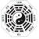[木夫009](https://weibo.com/u/2684879145) 2018-08-21 [投诉](javascript:void(0);)

阅读数：1709

​​先有宋玉的神女赋：

楚襄王与宋玉游于云梦之浦，使玉赋高唐之事。其夜玉寝，果梦与神女遇，其状甚丽，玉异之。明日，以白王。王曰：“其梦若何？”玉对曰：“晡夕之后，精神恍忽，若有所喜，纷纷扰扰，未知何意？目色仿佛，乍若有记：见一妇人，状甚奇异。寐而梦之，寤不自识；罔兮不乐，怅然失志。于是抚心定气，复见所梦。”王曰：“状何如也？”玉曰：“茂矣美矣，诸好备矣。盛矣丽矣，难测究矣。上古既无，世所未见，瑰姿玮态，不可胜赞。其始来也，耀乎若白日初出照屋梁；其少进也，皎若明月舒其光。须臾之间，美貌横生：晔兮如华，温乎如莹。五色并驰，不可殚形。详而视之，夺人目精。其盛饰也，则罗纨绮绩盛文章，极服妙采照万方。振绣衣，被袿裳，秾不短，纤不长，步裔裔兮曜殿堂，忽兮改容，婉若游龙乘云翔。嫷披服，侻薄装，沐兰泽，含若芳。性合适，宜侍旁，顺序卑，调心肠。”王曰：“若此盛矣，试为寡人赋之。”玉曰：“唯唯。”

　　夫何神女之姣丽兮，含阴阳之渥饰。披华藻之可好兮，若翡翠之奋翼。其象无双，其美无极；毛嫱鄣袂，不足程式；西施掩面，比之无色。近之既妖，远之有望，骨法多奇，应君之相，视之盈目，孰者克尚。私心独悦，乐之无量；交希恩疏，不可尽畅。他人莫睹，王览其状。其状峨峨，何可极言。貌丰盈以庄姝兮，苞温润之玉颜。眸子炯其精朗兮，瞭多美而可视。眉联娟以蛾扬兮，朱唇地其若丹。素质干之实兮，志解泰而体闲。既姽婳于幽静兮，又婆娑乎人间。宜高殿以广意兮，翼故纵而绰宽。动雾以徐步兮，拂声之珊珊。望余帷而延视兮，若流波之将澜。奋长袖以正衽兮，立踯躅而不安。澹清静其兮，性沉详而不烦。时容与以微动兮，志未可乎得原。意似近而既远兮，若将来而复旋。褰余而请御兮，愿尽心之。怀贞亮之清兮，卒与我兮相难。陈嘉辞而云对兮，吐芬芳其若兰。精交接以来往兮，心凯康以乐欢。神独亨而未结兮，魂茕茕以无端。含然诺其不分兮，扬音而哀叹！薄怒以自持兮，曾不可乎犯干。

　　于是摇佩饰，鸣玉鸾；奁衣服，敛容颜；顾女师，命太傅。欢情未接，将辞而去；迁延引身，不可亲附。似逝未行，中若相首；目略微眄，精采相授。志态横出，不可胜记。意离未绝，神心怖覆；礼不遑讫，辞不及究；愿假须臾，神女称遽。徊肠伤气，颠倒失据，黯然而暝，忽不知处。情独私怀，谁者可语？惆怅垂涕，求之至曙。

后有曹子建的洛神赋：

黄初三年，余朝京师，还济洛川。 古人有言，斯水之神，名曰宓妃。 感宋玉对楚王神女之事，遂作斯赋。 其辞曰：余从京域，言归东藩。 背伊阙，越轘辕，经通谷，陵景山。 日既西倾，车殆马烦。 尔乃税驾乎蘅皋，秣驷乎芝田，容与乎阳林，流眄乎洛川。 于是精移神骇，忽焉思散。 俯则末察，仰以殊观，睹一丽人，于岩之畔。 乃援御者而告之曰：“尔有觌于彼者乎？彼何人斯？若此之艳也！”御者对曰：“臣闻河洛之神，名曰宓妃。 然则君王所见，无乃日 乎？其状若何？臣愿闻之。 ”余告之曰：“其形也，翩若惊鸿，婉若游龙。 荣曜秋菊，华茂春松。 仿佛兮若轻云之蔽月，飘摇兮若流风之回雪。 远而望之，皎若太阳升朝霞；迫而察之，灼若芙蕖出渌波。 秾纤得衷，修短合度。 肩若削成，腰如约素。 延颈秀项，皓质呈露。 芳泽无加，铅华弗御。 云髻峨峨，修眉联娟。 丹唇外朗，皓齿内鲜，明眸善睐，靥辅承权。 瑰姿艳逸，仪静体闲。 柔情绰态，媚于语言。 奇服旷世，骨像应图。 披罗衣之璀粲兮，珥瑶碧之华琚。 戴金翠之首饰，缀明珠以耀躯。 践远游之文履，曳雾绡之轻裾。 微幽兰 之芳蔼兮，步踟蹰于山隅。 于是忽焉纵体，以遨以嬉。 左倚采旄，右荫桂旗。 壤皓腕于神浒兮，采湍濑之玄芝。 余情悦其淑美兮，心振荡而不怡。 无良媒以接欢兮，托微波而通辞。 愿诚素之先达兮，解玉佩以要之。 嗟佳人之信修，羌习礼而明诗。 抗琼［王弟］以和予兮，指潜渊而为期。 执眷眷之款实兮，惧斯灵之我欺。 感交甫之弃言兮，怅犹豫而狐疑。 收和颜而 静志兮，申礼防以自持。 于是洛灵感焉，徙倚彷徨，神光离合，乍阴乍阳。 竦轻躯以鹤立，若将飞而未翔。 践椒涂之郁烈，步蘅薄而流芳。 超长吟以永慕兮，声哀厉而弥长。 尔乃众灵杂遢，命俦啸侣，或戏清流，或翔神渚，或采明珠，或拾翠羽。 从南湘之二妃，携汉滨之游女。 叹匏瓜之无匹兮，咏牵牛之独处。 扬轻袿之猗靡兮，翳修袖以延伫。 休迅飞凫，飘忽若神，陵波微步，罗袜生尘。 动无常则，若危若安。 进止难期，若往 若还。 转眄流精，光润玉颜。 含辞未吐，气若幽兰。 华容婀娜，令我忘餐。 于是屏翳收风,川后静波。 冯夷鸣鼓，女娲清歌。 腾文鱼以警乘，鸣玉鸾以偕逝。 六龙俨其齐首，载云车之容裔，鲸鲵踊而夹毂，水禽翔而为卫。 于是越北沚。 过南冈，纡素领，回清阳，动朱唇以徐言，陈交接之大纲。 恨人神之道殊兮，怨盛年之莫当。 抗罗袂以掩涕兮，泪流襟之浪浪。 悼良会之永绝兮。 哀一逝而异乡。 无微情以效爱兮，献江南之明。 虽潜处于太 阳，长寄心于君王。 忽不悟其所舍，怅神宵而蔽光。 于是背下陵高，足往神留，遗情想像， 顾望怀愁。 冀灵体之复形，御轻舟而上溯。 浮长川而忘返，思绵绵督。 夜耿耿而不寐，沾繁霜而至曙。 命仆夫而就驾，吾将归乎东路。 揽騑辔以抗策，怅盘桓而不能去。

我们的二哥哥手头甚痒，也来了么个神仙姐姐赋:

方离柳坞，乍出花房。

但行处，鸟惊庭树； 将到时，影度回廊。

仙袂乍飘兮，闻麝兰之馥郁； 荷衣欲动兮，听环佩之铿锵。

靥笑春桃兮，云堆翠髻； 唇绽樱颗兮，榴齿含香。

纤腰之楚楚兮，回风舞雪； 珠翠之辉辉兮，满额鹅黄。

出没花间兮，宜嗔宜喜； 徘徊池上兮，若飞若扬。

蛾眉颦笑兮，将言而未语； 莲步乍移兮，待止而欲行。

羡彼之良质兮，冰清玉润； 羡彼之华服兮，闪灼文章。

爱彼之貌容兮，香培玉琢； 美彼之态度兮，凤翥龙翔。

其素若何？

春梅绽雪。

其洁若何，秋菊被霜。

其静若何，松生空谷。

其艳若何，霞映澄塘。

其文若何，龙游曲沼。

其神若何，月射寒江。

应惭西子，实愧王嫱。

奇矣哉！

生于孰地，来自何方？

信矣乎！

瑶池不二，紫府无双。

果何人哉？

如斯之美也！

可惜，咱二哥哥的神仙姐姐赋却得到了脂砚斋姐姐的一个差评，哈。​​​​

不料早把些邪魔招入膏肓了。  
  
我们的二哥哥有时逗起来，逗的逗。  
这句话简直不是人话，是鬼话。  
谁能把这句鬼话翻译成人话？ ​​​​

木夫在解读夏金桂的海骂时藏了私，他就加了我的微信。

夏金桂即吴三桂，海骂中的粉头，谁啊？……虽然加入微信，也未曾私聊。咋会深夜托梦给我呢？梦醒后我就找到了这条诗文，并评论:你病了吗？早上他直接在微信里回答了我，是的。这是我们第一次私信。我问他，啥病？他没答。我就去了一条信息:有些病不能治，那是他们说说的，信不得的，挺住。正如他们说红楼女1号陈圆圆是秦淮河名妓，信不得的。我们的二哥哥崇祯跟她在一起时……。

又生平最喜啃骨头，每日务要杀鸡鸭，将肉赏人吃，只单以油炸焦骨头下酒。吃的不耐烦或动了气，便肆行海骂，说:  
有别的忘八粉头乐的，我为什么不乐？！ ​​​​

夏金桂还有另外的图层，其中之一为贾雨村，我们的脂砚斋姐姐把吴三桂比作操莽，枭雄耳。曹操，大家都知道，喜欢熟女，不喜欢雏鸡，尤其不喜吹吃鸡肋，哈。而我们的夏金桂夏大姐最喜欢吃鸡骨头了，还得油炸的，哈。（朱由检剩的）。

这里有个次序问题，不是大家先吃肉，剩下的骨头夏大姐再炸起来吃。而是夏大姐先吃骨头，剩下的肉再派给大家吃。明白没？

吴在各地网罗童男童女，破处后便弃之不用，赏派给他的手下。

我们的夏大姐咋会有这个怪癖呢？＂罪魁祸首＂正是他骂的那个粉头，红楼女1号。我们＂可怜＂的夏姐姐受刺激了，

忘八端后讹为王八蛋，我们二哥哥这个王八做得是不是有点冤？

这句海骂，三分是替夏大姐在骂自己，七分是作者自己在骂自己。大家有没有听到我们的二哥哥的心在滴血？！

木夫一直没厘清的一个疑惑是，我们的二哥哥压根没做过什么王八！！！//[@木夫009](https://weibo.com/n/%E6%9C%A8%E5%A4%AB009?from=feed&loc=at):忘八端后讹为王八蛋，我们二哥哥这个王八做得是不是有点冤？

木夫的意思是，吴三桂压根连陈圆圆的手指头都没碰到过。//[@木夫009](https://weibo.com/n/%E6%9C%A8%E5%A4%AB009?from=feed&loc=at):[@木夫009](https://weibo.com/n/%E6%9C%A8%E5%A4%AB009?from=feed&loc=at): 木夫一直没厘清的一个疑惑是，我们的二哥哥压根没做过什么王八！！！//[@木夫009](https://weibo.com/n/%E6%9C%A8%E5%A4%AB009?from=feed&loc=at):忘八端后讹为王八蛋，我们二哥哥这个王八做得是不是有点冤？

不然，我们的红楼女1号咋又叫智能儿呢？

佐证:刑岫烟的，深院惊寒雀，空山泣老鸮。//[@木夫009](https://weibo.com/n/%E6%9C%A8%E5%A4%AB009?from=feed&loc=at):[@木夫009](https://weibo.com/n/%E6%9C%A8%E5%A4%AB009?from=feed&loc=at): 木夫一直没厘清的一个疑惑是，我们的二哥哥压根没做过什么王八！！！//[@木夫009](https://weibo.com/n/%E6%9C%A8%E5%A4%AB009?from=feed&loc=at):忘八端后讹为王八蛋，我们二哥哥这个王八做得是不是有点冤？

深院惊寒雀，空山泣老鸮。  
刑岫烟的，此句未曾在《一夜北风紧》文字中提及，木夫单独讲。 ​​​​ (雀)依人小鸟也。今俗云麻雀者是也。其色褐。其鸣节节足足。礼器象之曰爵。爵与雀同音。後人因书小鸟之字为爵矣。月令。鸿鴈来賔。爵入大水为蛤。高注吕览曰。賔爵、老爵也。栖宿於人堂宇。有似賔客。故谓之賔爵。又有似雀而色纯黄者曰黄雀。战国策云。俛啄白粒。仰栖茂树。诗所谓黄鸟也。从小隹……（小鸡鸡）

宾，所敬也。——东汉·许慎《说文》。宾，现在可理解为普通的客人。原意为主人尊敬的客人，所以宾是贵客。而宾客如云指宾及客如云。夫妻相敬如宾的宾倒有点降格为客了，这里的鸮与雀却不是夫妻，鸮的主食为鼠，偶以雀为食。鸮与雀是对立的两面。鸮通枭，枭雄的枭。这里的鸮当然指的是枭雄吴三桂。把吴三桂比作枭雄是脂砚斋姐姐说的，脂砚斋，谁啊？雀，当然是这句对句的主体刑岫烟。其音也如岫出烟，其美也如岫出烟，其质也如岫出烟……这只雀（樱桃树上的那个雀，宝玉见了哭的那个雀）是客也好是宾也好，反正都不是鸮府的家人，只是一位客人。无以为依也，故有深院之寒。无以为食也，故有空山之泣。有客如斯之美，主必求。凤求凰必和，鸮号而雀惊。

木夫老师意思是：崇祯自己也有点忌讳陈圆圆在吴三桂处呆了17年，感觉他们有过。而吴三桂也是，觉得被崇祯给上了，但是崇祯（与智能儿）被吓了，也没有入。

木夫在红楼里读出这位前几无古人后未必有来者的美人陈圆圆的那个晚上，做了个梦，梦见了我们的二哥哥。

刚才出去散步，想到几个字:  蜂腰猿背，鶴势螂形  据说现在用来形容少女苗条美丽的。  我想着就笑了起来，对面散步过来的朝我看看，大概在想，这人差一点的。  差一点的不是我，是谁也不好说。我就问一句，谁写文章描写一个少女苗条美丽，敢不敢用这八个字  蜂腰猿背，鹤势螂形是李自成的外貌特征。

有朋友说:  
  
这些事情不要去操心 操心也没用 反正你的心里每天都是世界末日 过好自己 真是闲的发慌呀  
  
我想给她来个棒喝:  
  
不是有我辈在，你们等着做亡国奴吧，年轻人，  
  
却换来了一个鄙视:杞人忧天，  
  
我没把对方喝醒，倒把自己喝醒了，  
  
如果真让他们得逞了，我们哪里有机会当亡国奴啊，  
  
印帝安人的亡魂啊，敲敲咱国人的警钟吧，  
  
我们的敌人是谁?!  
  
没有觉醒的我们自己才是我们的敌人!  
  
灭印帝安人那是武斗，现在要武斗恐怕不行了，要灭大家一起灭，升级版变文斗了，当然武力是后盾。  
  
如果文斗让他们得逞了，咱不及清末，也不及印帝安人，只会更惨。那些开门引盗的也别得意得太早，充其量留下几个当活化石。  
  
我一直说祖宗还留下点基业，真挥霍光了，野兽们的原形就会毕露。  
  
这点基业是什么呢?  
  
就是润之兄和学而兄说过的四个字:  
  
人民万岁!  
  
现在有很多年轻人一有点时间就去玩游戏，或者背英语单词去了，反而不怎么认得中国字。  
  
我给大家翻译一下，  
  
人民万岁!  
  
觉醒吧，人民!  
  
有一句话叫父母在，不远游，  
  
其实这是半句话，整句是:  
  
父母在，不远游，游必有方。  
  
现在也有一句话:  
  
大家競競业业地干好自己的本职工作，就是爱国，  
  
这其实也只是半句话。  
  
试问哪个朝代的子民不竞竞业地干好自己的本职工作了?到头来改朝换代的时候，谁不受苦受难?!  
  
崇祯自己也竞竞业业，心系子民啊，明咋就亡了呢?  
  
问题究竟出在哪里啊?  
  
你可以归咎于东林党，  
  
你也可以归咎于魏忠贤，你可以归咎于李自成，也可以归咎于吴三桂，  
  
当然没有人归咎于满清(哈)，  
  
当然你也可戏谑崇祯咋接了这么个烂摊子呢?  
  
我说老百姓也难辞其咎，转而想这样说也太苛刻了。为什么呢?因为当时老百姓没有互联网。  
  
有互联网能做什么呢?辩别是非，支持明君。  
  
这就是话的后半句。  
  
节选自《红楼之湘云其人》，重读此文，木夫的心态似有变化

//[@木夫009](https://weibo.com/n/%E6%9C%A8%E5%A4%AB009?from=feed&loc=at):木夫的湘云帖是发在国观的，既然是国观，难免要上几句散口。眼下的状况，散口岂是胡乱说得的？木夫就开始一门心思读红楼，。

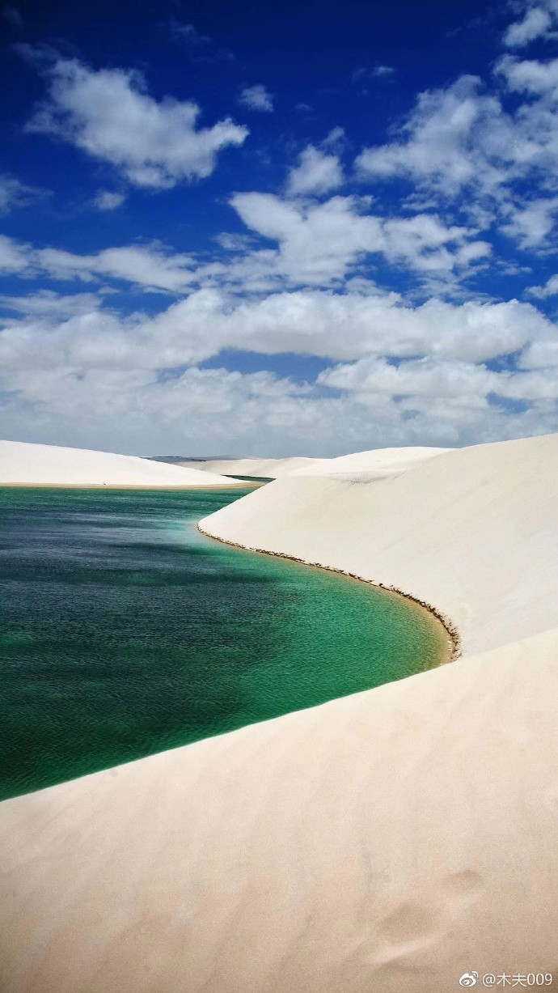

我把他(她)很想知道的红楼女1号的秘密告知了他(或她)以资鼓励，他(或她)回了一条信息:好(后面还加了个感叹号)。

芦雪亭赏雪赋  
　　大地敛昏，群山含冻。掩日韬霞，缘甍冒栋。峰头之吟榻高眠，江面之钓船斜送。火则翡翠一炉，酒则葡萄半瓮。影随柳絮春风，谢女之魂；寒到梅花明月，逋仙之梦。花帚分携，来扫旧蹊。重重玉戏，颗颗珠啼。鱼鳞屋厚，雁齿桥低。鹤何为而守树，鸿何事而印泥。遂乃筵开玳瑁，窗展玻璃。一帘垂地，四壁环溪。碧峰石隐，银浦波迷。烟埋葭岸，水涨蓼堤。唤晴无鹊，辟寒有犀。路自藏乎曲折，天不辨乎东西。则见杯浮大白，火拥层红。覆非蕉叶，薰有刳笼。胎还胜兔，掌亦如熊。毛真雪聚，炭类云烘。分玉署之三牲，仙家上品；剖金刀之一脔，名士高风。况复蓉粉衔笺，松烟泼墨。炉好同围，烛何须刻。天连惨澹之容，字费推敲之力。寒香则秋水闲吟，佳句则灞桥独得。添谁诗债，罚依金谷之条；助我春情，供借铜瓶之色。公子乃扶筇独往，着屐频探。靡芜幽径，薛荔小庵。影敬竹外，香逗枝南。深山霞落，老树烟含。一痕春盎，半面酒酣。疏梦到罗浮之界，夙缘登弥勒之龛。笑无檐而不索，禅有壁而同参。腊酿重浇，北风飘萧。声催铜钵，暖护银貂。诗真香沁，图岂寒消。壶贮冰而了了，山颓玉而迢迢。数阕歌来，妆想美人之淡；一枝赠后，情怜驿使之遥。赓白雪之新腔，莫翻下里；谱红罗之艳曲，绝胜南朝。  
　　侔色揣称，抽秘骋妍，可夺梁园一席。（何拙斋先生）

回复[@木夫009](https://weibo.com/n/%E6%9C%A8%E5%A4%AB009?from=feed&loc=at):正因如此，木夫才恰巧着了咱二哥哥的道，。字费推敲之力！//[@木夫009](https://weibo.com/n/%E6%9C%A8%E5%A4%AB009?from=feed&loc=at):木夫的古文功底实在有限，读这样的赋或者《一夜北风紧》中的对句诗，都得一个字一个字地去网上查。

回复[@木夫009](https://weibo.com/n/%E6%9C%A8%E5%A4%AB009?from=feed&loc=at):问一下大家，你们看到麻雀的雀字后，会不会去查字典？这个字告知我们，陈圆圆仅仅是吴三桂府上的座上宾，根本没他们说的那个啥啥的关系。//[@木夫009](https://weibo.com/n/%E6%9C%A8%E5%A4%AB009?from=feed&loc=at):木夫的古文功底实在有限，读这样的赋或者《一夜北风紧》中的对句诗，都得一个字一个字地去网上查。

南朝有个梁园，是文人骚客赏雪的好去处。何先生评语的意思是，对句诗描绘的都是这些红罗们的秘密。二哥哥的意思是，这些句子都是阳春白雪，千万别当下里巴巴来欣赏。

我们的二哥哥好可怜的，本来嘛下位后当当和尚当当道士，写写字作作画再写个回忆录也就罢了，咋又凭空添了诗债？

回复[@木夫009](https://weibo.com/n/%E6%9C%A8%E5%A4%AB009?from=feed&loc=at):诗债？这里的诗不是李白们作的诗，而是红罗们作的诗，这个诗是鹿肉，逐鹿中原的鹿的鹿肉，这个诗是香菱学诗的诗。而这个诗，我们的二哥哥恰巧不大会作。我们的二哥哥是个文化人，不是诗人。

金谷： 指钱财和粮食。 汉 扬雄 《大司农箴》：“时惟大农，爰司金穀。”《新唐书·戴叔伦传》：“安之者莫先於兵，兵所藉者食，故金穀之司不轻易人。”《新五代史·唐臣传·孔谦》：“自少为吏，工书算，颇知金穀聚敛之事。” 宋 司马光 《刘道原＜十国纪年＞序》：

道原 固辞，以不习金穀之事。因言天子方属公以政事，宜恢张 尧 舜 之道，以佐明主，不应以财利为先。”

咱二哥哥是文化人，整的是尧舜之道。哪里又对兵事感上兴趣？书中宝玉不肯读书指的也是这个。宝玉不会作诗，大家罚他去折梅，何意？

木夫为什么说我们的二哥哥好可怜？！公子乃扶筇独往……木夫此时真的有泪花……去干吗？折梅？借兵。问谁借？妙玉。妙玉谁啊？秦良玉。

回复[@木夫009](https://weibo.com/n/%E6%9C%A8%E5%A4%AB009?from=feed&loc=at):这里提示几个字:柳絮，谢女，李自成。魂，影，崇祯。霞，探春鲁王监国。烟，陈圆圆。妆，吴三桂。情，秦良玉。枝南，南明众号……

影随柳絮春风，谢女之魂。崇祯在李自成军中，李自成节节败退，后来李自成倒听崇祯的话的很。宝玉(崇祯)与妙玉(秦良玉)私交甚笃。又相去不远，卫若兰射圃发生在重庆酉阳。//[@木夫009](https://weibo.com/n/%E6%9C%A8%E5%A4%AB009?from=feed&loc=at):回复[@我真的命好z](https://weibo.com/n/%E6%88%91%E7%9C%9F%E7%9A%84%E5%91%BD%E5%A5%BDz?from=feed&loc=at):不是，这时已下位了。此时我们的二哥哥如丧家之犬。//[@我真的命好z](https://weibo.com/n/%E6%88%91%E7%9C%9F%E7%9A%84%E5%91%BD%E5%A5%BDz?from=feed&loc=at):迁都

雪里折红梅赋  
　　红粉修来香国坐，青鬟拥向玉山行。五出梅花六出雪，美人林下立无声。方其联盟入社，下笔惊人。天公戏玉，世界成银。裘因貂暖，园类兔驯。株株屋绕，步步檐巡。柳有絮而皆软，松无皮而不皴。白羽飞时，贝阕琼楼之地；红霞落处，空山流水之春。则见锦被风裁，根从云托。影瘦枝疏，妆慵粉薄。分种蒲龛，开花兰若。非孤岭之黄香，异仙家之绿萼。钵常咒而生莲，门自关而守鹤。灌须甘露，倾大士之银瓶；沁借寒香，学道人之铁脚。来追禅步，迷茫无路。积霰未融，斜风如故。图披九九之寒，径觅二三之趣。磴不扫兮全封，山虽藏兮半露。吟成东阁之诗，分得西冈之树。类墙头之红杏，拖出一枝；同天上之碧桃，窃来三度。竹影交加，笼水笼沙。寒压眉月，晕蒸脸霞。枝高手冷，步缓腰斜。小桥树隔，老屋烟遮。横琴何处，烹茗谁家。斗歌于皓齿青娥，亭边顾曲；索笑于竹床纸帐，座下拈花；点额则寿阳妆罢，举杯则罗浮梦赊。闲依石槛，小立苔垣。句留屋角，踯躅篱根。玉皆换骨，花欲销魂。罨画三面，胭脂一痕。铁笛与铜瓶俱抱，翠裘随缟袂同温。淡云晓日之余，谁夸白战；疏影暗香之里，又到黄昏。歌曰：姊妹江东大小乔，怜卿丰韵十分饶。前生夫婿林和靖，合住段家湖上桥。  
　　冷香冷韵，绘影绘声。觉人面桃花之句，未免多买胭脂。（周文泉）

### 白羽即柳絮，白羽飞，李自成呈败象矣。贝阙琼楼，指京城。李自成在京城便呈败象？部队大面积染上鼠疫。但，应该有些部队布防在城外啊？难道这些部队一直失联吗？这个木夫一直拎不清，[允悲]

### 红楼里经常出现骨牌，图示骨牌俗名铜锤。红楼里的叫法:暗香浮动月黄昏。

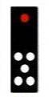

### 山园小梅二首 众芳摇落独暄妍，占尽风情向小园。 疏影横斜水清浅，暗香浮动月黄昏。 霜禽欲下先偷眼，粉蝶如知合断魂。 幸有微吟可相狎，不须檀板共金樽。 剪绡零碎点酥乾，向背稀稠画亦难。 日薄从甘春至晚，霜深应怯夜来寒。 澄鲜只共邻僧惜，冷落犹嫌俗客看。 忆着江南旧行路，酒旗斜拂堕吟鞍。

### 白战，空手作战。指作“禁体诗”时禁用某些较常用的字。 宋 欧阳修 为 颍州 太守，曾与客会饮，作咏雪诗，禁用玉、月、梨、梅、絮、鹤、鹅、银、舞、白诸字。 明 唐寅 《拟瑞雪降群臣贺表》：“白战骚坛，莫效 惠连 之赋。”

### 段家桥，今西湖断桥，逋仙妻梅子鹤处，不赘[微笑]

### 江东大小乔，三国之二乔，这里指红楼之二乔，大乔红楼女1号，小乔红楼女2号。意即吴三桂及满清对妙玉都有拉笼之意。

### 悲乎？罨画三面，胭脂一痕！

### 可惜的是，疏影暗香之里，又到黄昏。实在是年事已高。句同前赋之情怜驿站之遥……

学道人之铁脚（坡足道人），即，前赋之，公子扶筇（筇竹，古书上说的一种竹子。可以制手杖）独往。这里介绍一下，稍前我们的二哥哥得了一场大病，差点呜呼在今酉阳桃花源内。

### 红霞指南明1号迎春夭折后，探春的监国。时间也很短，

### 香国，佛国。玉山，仙山。红粉，美人指本赋主人公妙玉。五出梅花六出雪，指秦良玉六次出兵，五次亲征。

### 红楼梦赋，除了序曲，总共才20首。对句折梅在书中是同一回目的，咱二哥哥写了两首赋以诠释完善之，可见其重要性。大家有没有读出点眉目来？[微笑]

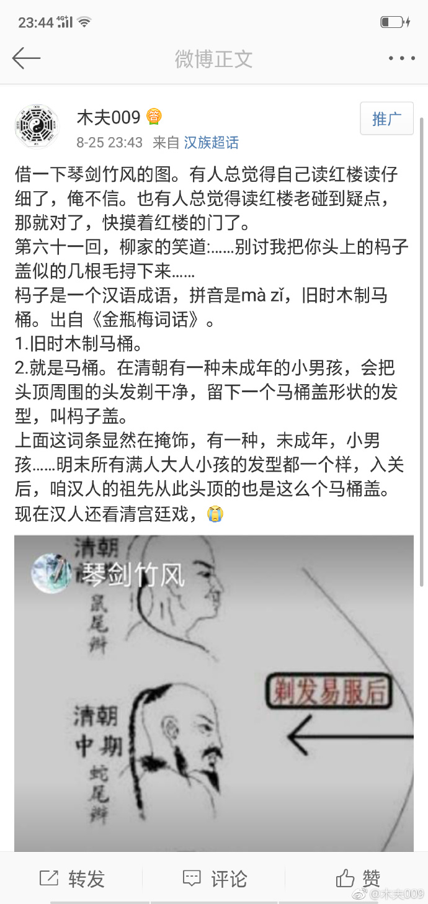

木夫说了，关于民族问题怎么说怎么错，倒建议所有的表格里删除民族一栏。荧屏里铺天盖地的马桶盖，咱先不说是某一小撮人别有用心，但大家总该知道马桶盖整啥样的吧？！

回复[@木夫009](https://weibo.com/n/%E6%9C%A8%E5%A4%AB009?from=feed&loc=at):因为咱二哥哥无法让这样的人物上宗谱，如果他还在，岂不要列在参加可卿葬礼的名单中？贾瑞是被贾府开除族籍的，道理很简单，汉奸不是汉人。甚至不是人，只是条狗，或者只是件衣服，比如包衣。

回复[@木夫009](https://weibo.com/n/%E6%9C%A8%E5%A4%AB009?from=feed&loc=at):贾瑞的图层后来被切成王仁。奸兄贾兰(冒襄)经狠爹王仁(洪承畴)拉皮条，把巧姐(董小宛)卖给了满清一位高品位(至少从一品)武官。当然，当时还没板儿(顺治)他什么事，

曹包衣，查无此人。查包衣倒是有的，明史事件中有个关键人物叫什么查继佐佑，因其奇功而一举升为查包衣。查包衣有个后人，当然也叫查包衣。木夫曾经一度是金大吓的米分丝，吁……

《三月二十日朱本固园中牡丹二百余朵》  
  
年代:清 作者: 余怀  
  
沉香亭畔方移种，已见黄尘动地来。  
  
幸有爱花朱处士，至今留得百枝开。 ​​​​

《遇南厢园叟感赋八十韵》  
  
年代:清 作者: 吴伟业  
  
寒潮冲废垒，火云烧赤冈。  
  
四月到金陵，十日行大航。  
  
平生游宦地，踪迹都遗忘。  
  
道遇一园叟，问我来何方。  
  
犹然认旧役，即事堪心伤。  
  
开门延我坐，破壁低围墙。  
  
却指灌莽中，此即为南厢。  
  
衙舍成丘墟，佃种输租粮。  
  
谋生改衣食，感旧存园庄。  
  
艰难守兹土，不敢之他乡。  
  
我因访故基，步步添思量。  
  
面水背苍崖，中为所居堂。  
  
四海罗生徒，六馆登文章。  
  
松桧皆十围，钟筦声锵锵。  
  
百顷摇澄潭，夹岸栽垂杨。  
  
池上临华轩，菡萏吹芬芳。  
  
谈笑尽贵游，花月倾壶觞。  
  
其南有一亭，梧竹生微凉。  
  
回头望鸡笼，庙貌诸侯王。  
  
左李右邓沐，中坐徐与常。  
  
霜髯见锋骨，老将东瓯汤。  
  
配食十六侯，剑珮森成行。  
  
得之为将相，宁复忧封疆。  
  
北风江上急，万马朝腾骧。  
  
重来访遗迹，落日唯牛羊。  
  
吁嗟中山孙，志气胡勿昂！  
  
生世苟如此，不如死道旁。  
  
惜哉裸体辱，仍在功臣坊。  
  
萧条同泰寺，南枕山之阳。  
  
当时宝志公，妙塔天花香。  
  
改葬施金棺，手诏追褒扬。  
  
袈裟寄灵谷，制度由萧粱。  
  
千尺观象台，太史书桢祥。  
  
北望占旄头，夜夜愁光鋩。  
  
高帝遗衣冠，月出修蒸尝。  
  
图书盈玉几，弓剑堆金床。  
  
承乏忝兼官，再拜陈衣裳。  
  
南内因洒扫，铜龙启未央。  
  
幽花生御榻，苔涩青仓琅。  
  
离宫须望幸，执戟卫中郎。  
  
万事今尽非，东逝如长江。  
  
钟陵十万松，大者参天长。  
  
根节犹青铜，屈曲苍皮僵。  
  
不知何代物，同日遭斧创。  
  
前此千百年，岂独无兴亡！  
  
况自百姓伐，孰者非耕桑！  
  
群生与草木，长养皆吾皇。  
  
人理已澌灭，讲舍宜其荒。  
  
独念四库书，卷轴夸缥缃。  
  
孔庙铜牺尊，斑剥填青黄。  
  
弃掷草莽间，零落谁收藏！  
  
老翁见话久，妇子私相商。  
  
人倦马亦疲，剪韭炊黄粱。  
  
慎莫笑家贫，一一罗酒浆。  
  
从头诉兵火，眼见尤悲怆。  
  
大军从北来，百姓闻惊惶。  
  
下令将入城，传箭需民房。  
  
里正持府帖，佥在御赐廊。  
  
插旗大道边，驱遣谁能当！  
  
但求骨肉完，其敢携筐箱？  
  
扶持杂幼稚，失散呼耶娘。  
  
江南昔未乱，闾左称阜康。  
  
马阮作相公，行事偏猖狂。  
  
高镇争扬州，左兵来武昌。  
  
积渐成乱离，记忆应难详。  
  
下路初定来，官吏逾贪狼。  
  
按籍缚富人，坐索干金装。  
  
以此为才智，岂曰惟私囊。  
  
今日解马草，明日修官塘。  
  
诛求却到骨，皮肉俱生疮。  
  
野老读诏书，新政求循良。  
  
瓜畦亦有畔，沟水亦有防。  
  
始信立国家，不可无纪纲。  
  
春来雨水足，四野欣农忙。  
  
父子力耕耘，得粟输官仓。  
  
遭遇重太平，穷老其何妨！  
  
薄暮难再留，瞑色犹青苍。  
  
策马自此去，凄侧摧中肠。  
  
顾羡此老翁，负耒歌沧浪。  
  
牢落悲风尘，天地徒茫茫。

《红楼梦》书评脉络  
  
木夫009  
  
2017-03-31 16:08  
  
关于红评脉络，真正一笔糊涂账，咱也算不清。  
  
木夫对此倒不怎么在乎，咱一起读懂红楼便可。  
  
清政府对红楼梦的看法自不必说。  
  
把书搜来都烧了？  
  
搜得完吗，万一野火烧不尽，春风吹又生呢？  
  
把印红楼梦的，藏红楼梦的，读红楼梦的都抓来杀了吗？  
  
又不是没干过，呜。  
  
堵不如疏。  
  
疏，当然不是告诉你书背后的故事真相。而是想尽伎俩把藏在风月宝鉴后面的故事藏得更严实。  
  
续书(木夫怀疑为朝廷授意)便是其中之一，彻底把水搞混。  
  
前些年出现的无氏石头记也是这个意思，把水搞浑。只是枪手的水平实在有点次，哈。  
  
至民国时期，出现了个天才，真正一个天才，后来成了武林盟主。  
  
即胡适说，这里我们简称胡说。  
  
当然，胡说大行其道。  
  
有了胡说以后，索引派便退据三线，像鲁迅也只能躲在角落里说说风凉话。  
  
直至今天，象本楼这样的索引派都属于下逗滥角色。  
  
而胡说的索引派倒却刘了一信笺用武之地。  
  
到了俺时期，便更＂逗＂(此字中有血泪)。  
  
说实在的，那帮御用文人的水平跟前时期的还真差那么一丁点。  
  
他们一时还读不大懂红楼梦，反读读不懂，正读又读不出革命精神来。  
  
那怎么在武林混啊?  
  
他们去汇报时都使出了浑身解数，各自说各自的。当然胡说正值时令，便稍显上风。  
  
毛一笑置之，便首肯了某的胡说。  
  
这里有一个关节。  
  
红楼梦中描写了三方:明，李自成，清。  
  
这有点象后来的蒋，毛，小日本。庆幸的是毛比李自成要高明得多。  
  
虽然书中对李自成的那个＂邈＂字邈不到毛的头上，但这关乎政权合法性。  
  
然而，  
  
毛的这次首肯，  
  
在若干年以后，象柳相连看到尤三姐自杀时的感受一样，连肠子都悔青了。  
  
他只能淡淡地说:我是把红楼梦当历史看的。  
  
并且叫他身边的工作人员读红楼，  
  
叫许世友读红楼，  
  
……  
  
叫咱劳动人民自个儿读红楼.!

当然，原来的曹家帮躲在＂角落＂一声不吭。红楼梦作者新说，玩得不亦乐乎！//[@木夫009](https://weibo.com/n/%E6%9C%A8%E5%A4%AB009?from=feed&loc=at):红楼梦既然不是曹包衣所著，红楼梦作者说在前些年真有点象雨后之笋，一天冒出一个新说法。但有一点是共同的，作者为明朝遗民。

红楼梦作者新说，木夫略举几例。八大山人说，提出此说者为一学生，木夫以为最接近书中内容。可惜他不知八大山人为谁。

吴梅村说，与吴氏石头记的吴说还不一样，吴梅村，我们的二哥哥给了高度评价，他写红楼梦倒是挺般配的冒辟彊说，这就太高抬这位当时的网红明末四公子之一了。在红楼中，我们的二哥哥把他定格为奸兄冒牛郎贾兰，牛兰的兰，不是兰花的兰，洪升说，因红楼里出现诸多戏剧，故有此说。这个大家可以看看，毕竟大家对戏剧不熟，会有启发傅山说，木夫读红楼，倒是拜那位寒士所赐，我们之间的小插曲，木夫有专门介绍闹得最沸沸扬扬的却是吴氏石头记或者癸酉版红楼梦，就是+28回的那个。木夫当时(木夫还没有用自已的方式读红楼)也是激动得想一口气读完，不过咋越读越不对劲啊？至于Ⅴ8沧海客等人的帖子初读时如获至宝，后来嘛，后来甚至怀疑他们仅是被雇的写客，我们大为惊讶甚至激动的那点东西不过是岸上抛下的诱耳

关于袁崇焕是不是汉奸，《红楼梦》里有确论，不赘。  
历史是不能假设的。  
又，历史的进程也许是微小的细节决定的，也许是一根竹竿。  
也许是因为一只蝴蝶愿不愿意振起翅膀。  
折梅赋里，妆慵粉薄的妆，及赏雪赋里，妆想美人之淡的妆，意同。木夫把妆解释成吴三桂，大家有点晕吧？！关于这个再说吧。  
今人把吴三桂定格为汉奸，应该没有异议。  
只是如果你真心地去读红楼梦，你会发现一个非常有趣的问题。那就是如果从吴三桂的内心层面讲，今人把吴三桂定格为汉奸稍微稍微稍微有那么一丁点儿冤。(这样说会不会引起一些人的反感啊。)  
为什么呢？  
因为吴三桂压根没把满清看在眼里。  
这里有个次序问题，木夫不懂政治，不知道政治家心里怎么想的。  
夏金桂(吴三桂)先稳住薛蟠(清兵)，再联合宝蟾(少年康熙)折磨香菱(永历朱由楖)，而心里算计着香菱没后再收拾宝蟾。  
象不象后来某人的攘外必先安内，这就是所谓的政治正确吗？  
后来大家都知道了，金桂却被宝蟾设计了。关于这个，红楼梦里没有介绍，因为事件发生之前，咱二哥哥已经搁笔了。

《红楼梦》的作者  
  
木夫009  
  
2017-04-18 12:39  
  
要考证《红楼梦》的作者是谁，用不上搜肠刮肚。  
  
《红楼梦》的作者当然是曹雪芹。  
  
曹雪芹，谁?  
  
可以是阿狗，可以是阿猫，不就一个号嘛。  
  
离开书的内容，去谈书的作者，便毫无意义。  
  
大家都知道，《红楼梦》又名《风月宝鉴》，讲的是清风明月，即明清际的故事。如果你不认同这一点，那请自便，不用看下去。  
  
而今普遍认为《红楼梦》的作者为明朝遗民(臣)，但说法众多。如朱慈烺，朱由桵(＂八大山人＂)，吴梅村，洪升，冒襄，傅山等等，等等。  
  
众多说法有个共同特点，因为《红楼梦》又名《石头记》，解读时大家便把作者与书中的石头，或者说宝玉拉上关系。如此这般，书中的宝玉便是作者某某某。  
  
当然啰，解读出来的《红楼梦》便颇有差异，有些甚至大相径庭。  
  
记得小时候，经常因为直呼他人(年长者或辈分高者)的名字而受到父母的责骂，这便是所谓的名讳。  
  
明朝虽然没有后来的文字狱，但对名号的忌讳历来有之。  
  
《红楼梦》的篇首赫然出现一个“检”字，“检阅”的“检。”  
  
“检阅”，现在已经是常用词了。但在此之前，似乎没有这样的组词习惯。  
  
道理说起来也简单:“阅”，在门内逐个数的意思，引申为“仔细地读”。“检”，查个大纲的意思。“阅”的仔细程度要比“检”的仔细程度大得多，我们夸张地翻译一下“检阅”:马虎地仔细地读。撞车了，哈。  
  
要避讳这个“检”字也很简单，你写“查阅”也可，单写“阅”也无不可。  
  
后文中也多次出现“检”字，比如回目名里的“抄检大观园”。之前好象也没有“抄检”这样的说法，一般都用“查抄”。  
  
看起来，作者是有意使用这样的写法。“抄检大观园”让人读起来联想成“抄、检大观园”。  
  
除非作者对他原来的国君崇祯帝朱由检有啥“小小”的意见，不然你怎么解释都解释不通。  
  
据木夫所知，崇祯帝为国为君为人，除了对个别事的处理尖刻点，一般人对他少有微词。包括他的敌人李自成，后来的清政府，以及我们这些后人。  
  
说到尖刻，大家想到的首先是袁崇焕的极刑。  
  
袁崇焕在《红楼梦》中的戏份很大，有多个图层:元春，贾敏，坠儿，以及智通寺里的聋哑和尚等。(后注，彩云亦是)  
  
如果作者不是朱由检，又有谁会把我们的袁大督描写成自己的一部分，自己的恩师，自己的亲娘，一个小偷，甚至聋哑和尚呢?

回复[@木夫009](https://weibo.com/n/%E6%9C%A8%E5%A4%AB009?from=feed&loc=at):石呆子的古董扇子讲的就是这个事，木夫还特地赶去事件发生地嗅过弥留在该空间的碎片信息木夫偶尔也学学咱二哥哥说说鬼活

木夫后来为什么会怀疑V8沧海客这样的＂新索引派"的前辈可能是一小撮人或某个隐形组织雇用的写手呢？  
他们对某些个例的分析是很精彩的，比如对王熙凤的解读，凤阿哥即魏阿哥魏忠贤。一度还互相扯皮争功，。  
又比如沧海客对探春的解读，木夫至今还沿袭了他的说法。并去了侍书陈函辉殉节处祭拜，可参阅木夫相关文字。  
但后来发现哪里不对劲，他们都指向一个点，即乌鸡版无氏石头记。木夫读了+28回的文字，那简直是意绵绵静日生香，怎么说？一点也不好笑的笑话。  
他们还传输了一个理念，红楼梦他们已解读完了，大家就别花时间花心思花精力用在红楼梦上了。  
同时期还有另外一种声音，红楼梦是黑匣子，是解读不得的。更有甚者直接说解读红楼梦是要死人的，恐怖吧。  
有一段时间，己经形成了正解红楼梦很好的氛围，癸酉版是条鲶鱼，彻底把这池水搞浑。  
他叫咱读红楼，一定有他的用意……  
木夫在这里读红楼，并不是让大家读木夫读得的红楼，而是给大家提起点兴致，一起来读红楼。  
红楼里究竟暗藏着什么，大家读着读着就会读出来了。光我说了，你也不信

枫露茶(及狱神庙)

[木夫009](https://weibo.com/u/2684879145) 2018-08-30 [投诉](javascript:void(0);)

阅读数：2529

​​狱神庙及枫露茶

一

《红楼梦》当然是有初稿的，从书评中得知，初稿的写法与我们现在看到的，有较大的变动。

木夫去找过初稿，可惜没找羑。

羑，写错了，应为着。

(木夫臆测，咱二哥哥定稿时，在某处＂着茗烟去办事＂的＂着＂，也错写成＂羑＂。后人不知其意，改回成＂着＂，哈。)

木夫找初稿没找着，下次有兴致再去找找看，有愿同行的没？

卫若兰射圃，说是无稿，其实被改写成一班哥们唱卡拉OK了。当然咱二哥哥还专门写了一个《桃花源记》以补充之。

天香楼更衣，说是被删，其实被写进张友上的药方里了。以及，宝玉郊外祭井。

好象大家还对另外几个字一直耿耿于怀，那就是:

狱神庙。

要不，木夫给大家扯扯看？

二

我们的二哥哥经历得太多太多，有几次受的刺激也未免过大，似得了＂精神分裂症侯＂。故，写的文字后人看起来颇费周折。在《红楼梦》里，有时用几个小说人物描绘同一个历史人物，有时用一个小说人物描绘不同的两个历史人物。有时用多个小说场景描绘一个历史事件，更奇的是，有时在书中的某个场景，居然指向多个不同的历史事件。

三

刘姥姥笑道：“也并不是客人，所以说来奇怪。老寿星当个什么人？原来是一个十七八岁的极标致的一个小姑娘，梳着溜油光的头，穿着大红袄儿，白绫裙子──”【庚辰双行夹批：刘姥姥的口气如此。】刚说到这里，忽听外面人吵嚷起来，又说：“不相干的，别唬着老太太。”贾母等听了，忙问怎么了，丫鬟回说：“南院马棚里走了水，不相干，已经救下去了。”贾母最胆小的，听了这个话，忙起身扶了人出至廊上来瞧，只见东南上火光犹亮。贾母1唬的口内念佛，忙命人去火神跟前烧香。王夫人等也忙都过来请安，又回说“已经下去了，老太太请进房去罢。”贾母2足的看着火光息了方领众人进来。

首先必须提醒大家的是，这段文字中，贾母1≠贾母2。

贾母1为真贾母，即原来的贾母。贾母2为假贾母，即后来的贾母。在此，为后面的真假贾母切换埋下伏笔。

原先的贾母最胆小的了，看见大火闭上眼睛念佛还来不及呢。哪里能象后来的贾母(即刘姥姥庄妃)一样睁着眼看到大火熄灭为止？！

详情请参阅木夫文字，刘姥姥火烧《永乐大典》。

四

……忙命人去火神跟前烧香。

去火神跟前，当然是火神庙。

注意，这里出现了一个庙。

我们再来说这把大火。

这把火很有来头。

木夫给大家介绍了，刘姥姥火烧《永乐大典》，用的就是这把火。

木夫还介绍了，刘姥姥火烧毛毛虫(即顺治与董小宛的爱情结晶)，用的也是这把火。 ​

五

而天启大爆炸木夫给大家介绍得比较详细了，其中王恭厂的火，也是这把火。不信，你去网上捜＂火神庙＂，会搜到如下文字:

火神庙北城日中坊火德真君庙，唐贞观中址，元至正六年修也。万历三十三年，改增碧瓦重阁焉。前殿曰隆恩，后阁曰万岁景灵阁，左右辅圣、弼灵等六殿。

殿后水亭，望北湖。建庙北而滨湖焉，以水济而胜厌也。先是，皇极殿灾，乾清宫又灾，哕鸾殿又灾，上命道录司左玄义吕元节主祝事，月给帑五十清醮也。

殿墀二碑：一右春坊朱之蕃撰，一礼部侍郎翁正春撰。天启六年五月初六日巳刻，北安门内侍忽闻粗细乐，先后过者三，众惊而迹其声，自庙出。

开殿审视，忽火如球，滚而上于空。众方仰瞩，西南震声发矣。望其光气，乱丝者，海潮头者，五色者，黑灵芝者，起冲天，王恭厂灾也。

东自阜成门，北至刑部街，亘四里，阔十三里，宇坍地塌，木石人禽，自天雨而下。屋以千数，人以百数，燔臭灰眯，号声弥满。

死者皆裸，有失手足头目，于里外得之者，物或移故处而他置之。时崇文门火神庙，神亦焰焰欲起，势若下殿出。祝跪而抱曰：外边天旱，不可走动。神举足还住而震发。

六

宝玉且忙着问刘姥姥：“那女孩儿大雪地作什么抽柴草？倘或冻出病来呢？”贾母道：“都是才说抽柴草惹出火来了，你还问呢。别说这个了，再说别的罢。”

惹——

唯物辩证法里有一个普遍联系，我们这里叫乱联系，哈。

火与冰天雪地里抽柴草是有联系的。

木夫在《刘姥姥火烧《永乐大典》》给大家介绍了的，这把火是烧《永乐大典》的火，而雪地里抽柴，指向的是《永乐大典》的总编解缙，被埋在雪地里的解缙。

我们再来说这把火，这把火不仅烧了《永乐大典》，还烧了毛毛虫，甚至烧了天启时的整个京都。

更绝的是，这把火还有它指——

七

南院马棚里走了水。

(走水，是失火不好意思的说法。)

木夫提过多次了，午火马南是同一属性。比如，南院就是午门。

马棚里面当然都是马，也就里说，门里面关的是马。

起火了，马当然拼命往门外挤。

木夫说来说去就一个字:

闯。

李闯王的闯，李自成军队帅旗上的闯。

盘之中，维子之宮——

咱二哥哥在《送李愿归盘谷序》字帖中也藏着这么个字，大家有兴趣可以去读读木夫的相关文字。

这把火既然是闯王李自成，那，在雪地里抽柴草的茗玉会是谁呢？

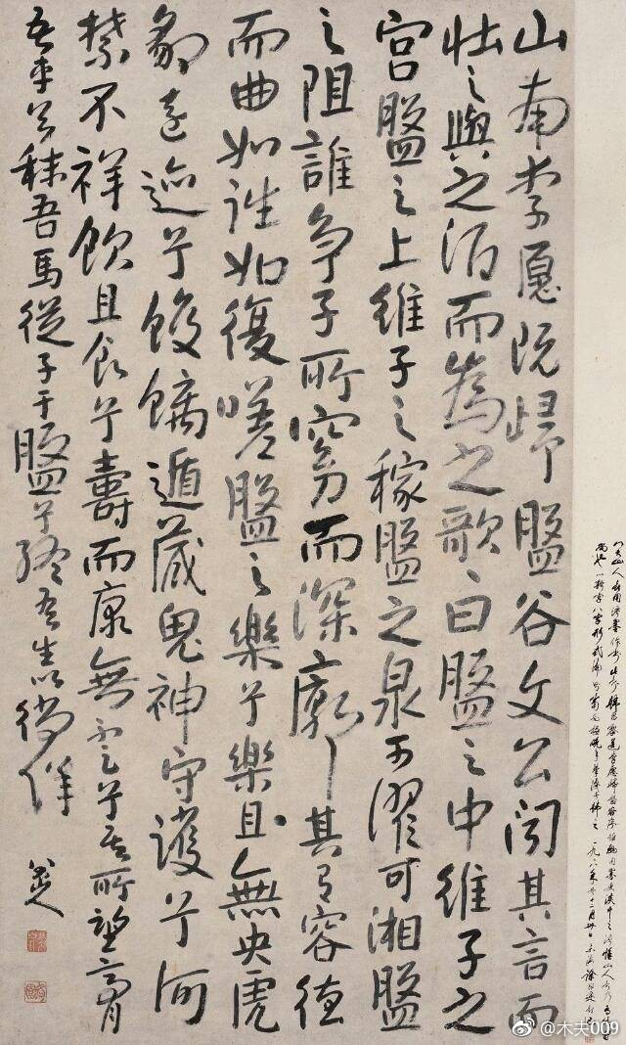

八

穿着大红袄儿，白绫裙子──

大家不是喜欢偷看更衣吗？咱干脆把她衣服脱了，哈:

大红夭儿，白绫君子。(垂裳而治，裙，本指君衣。)

不用木夫再费口舌，这个抽柴草的茗玉，便是，朱家夭儿，上吊君子，崇祯帝朱由检。

当然，至今为止，大家一致认为崇祯上吊呜呼了。

其实呢？

木夫嘴都快说干了，你们还是不相信。要不，你现在自个儿去看看《红楼梦》里的这段文字，哈。

九

宝玉信以为真，回至房中，盘算了一夜。次日一早，便出来给了茗烟几百钱，按着刘姥姥说的方向地名，[着]茗烟去先踏看明白，回来再做主意。

(木夫说了，这个[着]字作者定稿时写为[羑]，后人不明所以，以为作者笔误，改为[着]。木夫咋知道的呢？当然是二哥哥告诉我的，哈。

羑里，因为关押了姬昌，便成了监狱的代称。)

狱，狱神，狱神庙。

说狱神庙之前，木夫先给大家列堆名字:

火神庙，大阳神庙，茗玉庙，瘟神庙，狱神庙，圉神庙，圄神庙，圜神庙，嶽神庙，玉神庙，茗玉神庙，名玉神庙。

茜雪，倪二，红玉，贾芸，茗玉，茗烟(焙茗)，当然还有个宝玉。

十

瘟神，是带来瘟疫的使者。那人们为什么还造个庙塑个像给他祭拜呢？想必是驱散瘟疫的使者，整不明白，哈。（带来的和赶走的是一个人！）

北京密云县至今还存有一瘟神庙，但其中的瘟神是四目神，使人联系到太阳神。

那，茗烟找到的是什么庙呢？

当然是瘟神庙，坐北朝南的。

木夫早前写过一篇文字《茗玉，那个上吊了的崇祯》，当时就想，既然崇祯没真上吊，那挂在树上的人是谁呢？岂不冤死了一个替身，哪怕是身边一个忠君的小太监？不忍卒想，木夫有点像二哥哥，胸无大志，心怀小仁，呜。

后来认识了尤三姐，木夫便释怀了，为此还舒了好长的一口气。

当时，随便在路边的草丛中踢上几脚，估计就能找到一具身高模样都差不多的替身。

而茗烟在庙里看到的，正是尤三姐，如此漂亮的尤物，也不知茗烟怕甚么。

我们的二哥哥十七八岁做的皇帝，做皇帝做了十七八年。即，茗玉十七八岁便一病死了。

坐在庙里的既然是瘟神看中的贾雨村（某某人，路边的死人 ），那真茗玉(即我们的二哥哥)自然会在村落里偶尔露露面，抽抽柴草什么的。

十一

叫乌氏石头记也好，叫乌鸡本红楼梦也好，咱不去评论，里面提及嶽神庙。

二哥哥说了，曹子建的洛神什么的都是胡编瞎扯的。不过，今天正合我的心意，拿来一用，哈。

中大室。大各本作泰。今正。古書大字，俗或讀他葢切。改爲太。又改爲泰。葢不可盡正矣。爾雅曰。嵩高爲中嶽。封禪書，郊祀志皆曰。中嶽，嵩高也。按禹貢曰外方。左傳曰大室。國語曰崇山。崇之字亦作崈，亦作嵩。故崇山亦曰崈高山，亦曰嵩高山。地理志。潁川郡崈高縣。武帝置。以奉大室山。是爲中岳。古文以崇高爲外方山也。大室，崇高錯舉。可見一山數名。卽今河南河南府登封縣北之嵩山也。王者之所㠯巡狩所至。㠯，用也。王者所用至此而巡狩也。巡狩者，巡所守也。天子適諸侯曰巡狩。按堯典。二月至于岱宗。五月至于南嶽。八月至于西嶽。十有一月至于北嶽。不言中嶽也。而封禪書，郊祀志述堯典皆云。中嶽，嵩高也。何氏注公羊則偁堯典，而補其文曰。還至嵩。如初禮。應劭風俗通則曰。中嶽，嵩高也。王者所居。故不巡焉。其說乖異。从山。獄聲。五角切。三部。岳，古文。象高形。今字作岳。古文之變。

咱二哥哥写了好多的《兰亭序》字帖，他当然不是在练字，而是在传递什么信息。

[在不同的《兰亭序》字帖中，我们的二哥哥都把＂崇＂字也成＂崈＂。

崈，宗山，为泰山的别称。大家都知道有＂泰山封禅＂那么个事，为什么要封禅?以示吉祥。

祯，本意为，以示吉祥。

故，崈，即崇祯。]

[节选自木夫文字《咱二哥哥的《兰亭序》》]

这里值得一提的是，木夫当时也把泰山误以为东嶽岱山，哈。

另，元春判曲里的＂山高＂，即＂嵩＂，即＂崇＂，崇祯的崇，袁崇焕的祟，可参阅木夫相关文字。

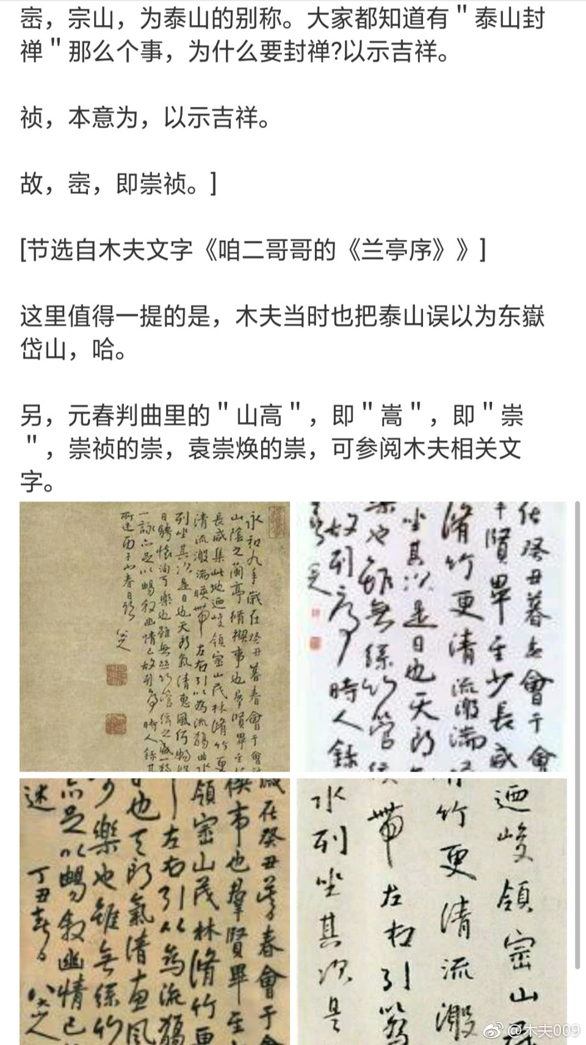

十二

在说狱神庙的狱字之前，重新发一下木夫引用过的单音文，给大家加深一下印象。

于瑜欲渔，遇余于寓。语余：“余欲渔于渝淤，与余渔渝欤？”

余语于瑜：“余欲鬻玉，俞禹欲玉，余欲遇俞于俞寓。”

余与于瑜遇俞禹于俞寓，逾俞隅，欲鬻玉于俞，遇雨，雨逾俞宇。余语于瑜：“余欲渔于渝淤，遇雨俞寓，雨逾俞宇，欲渔欤？鬻玉欤？”

于瑜与余御雨于俞寓，俞鬻玉于余禹，雨愈，余与于瑜踽踽逾俞宇，渔于渝淤。

元春，木夫介绍过了，即崇祯的武事(另外还有个子集袁崇焕，在此不赘)。

橼，缘木，缘木求鱼，余，予，愚，玉……

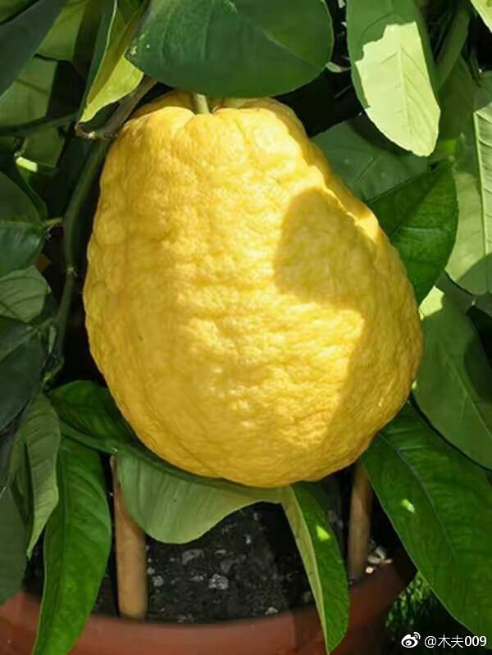

十三

甲写了些许文字，一般人没看懂，乙看懂了。这，便是文字之缘。

有那么几个字，本互不相干，却走到了一起，组成一个美妙的故事，或一个凄惨的故事。这，更是文字之缘。

木夫有时候在想，我们的二哥哥与畸笏叟究竟是在演双簧呢，还是畸笏叟真没看懂《红楼梦》里的文字？当然，《红楼梦》背后的故事情节，畸笏叟是最清楚不过的了。

至于脂砚斋，木夫提示过的，智能儿是渐知风月。

我们回来，讲茜雪。

茜雪二字后面是否有什么深奥的含义，咱这里不去展开。说到茜雪，大家首先会想到的便是，枫露茶。

对了，我们这些天正在讲的，便是大家闻所未闻的，枫露茶。

木夫就在这里一遍一遍地给大家泡吧。

你我何许人也，枫露茶当然是没机会品的。能品的仅是，枫露茶，这三个字。

木夫能不能把——枫露茶——泡出色来，就看各位看官如何品了。

(木夫从不喝茶，看了红楼梦后也想学着喝，大家能否介绍一样暖胃的茶先？)

万一品出狱神庙，或者宝玉送玉，甚至宝玉的大名什么的，岂不也是文字之缘？

欢迎大家互动，哈。

一煮枫露茶

二哥哥有时挺搞的，哈，一不小心就藏个字谜给你猜。比如，龄官在地上用金簪划＂蔷＂，这个＂蔷＂竞然成了＂墙＂——金克草木＋土。龄官思念心上人贾蔷，却指，黛玉思考墙(长城)的防务。

茗玉偷偷出来抽柴草，干嘛呢？大雪天的冷，烤火呗。

茗玉神庙，草被抽了，成，名玉神庙。

何意？

这个庙，名——玉神庙。这个庙叫做，玉神庙。

二哥哥怕众看官转不过弯，还加了句——不拘名姓……

就这样，一去草，二去名，把个＂茗玉神庙＂整成了＂玉神庙＂。

玉神庙！

玉，谁啊？

玉，当然是宝玉。

宝玉可多了，贾玉、甄玉、秦玉(秦钟)、黛玉、那块捞什子宝玉、红玉(贾芸与之共体)、琪玉(蒋玉菡)、还有这里的茗玉，都是宝玉。妙玉不是，哈。

宝玉，谁啊？不是阿狗阿猫都可以名之为玉的，书中这么多的(宝)玉皆指崇祯，即坐在这个玉神庙里的，做了十七八年皇帝后，大家以为上吊呜呼了的玉兄。

有个书评，名中带玉者都与宝玉脱不了干系。其实都是孙猴子的毫毛，怎么说？宝

玉的分身。

(请参阅木夫的红楼碎玉图。)

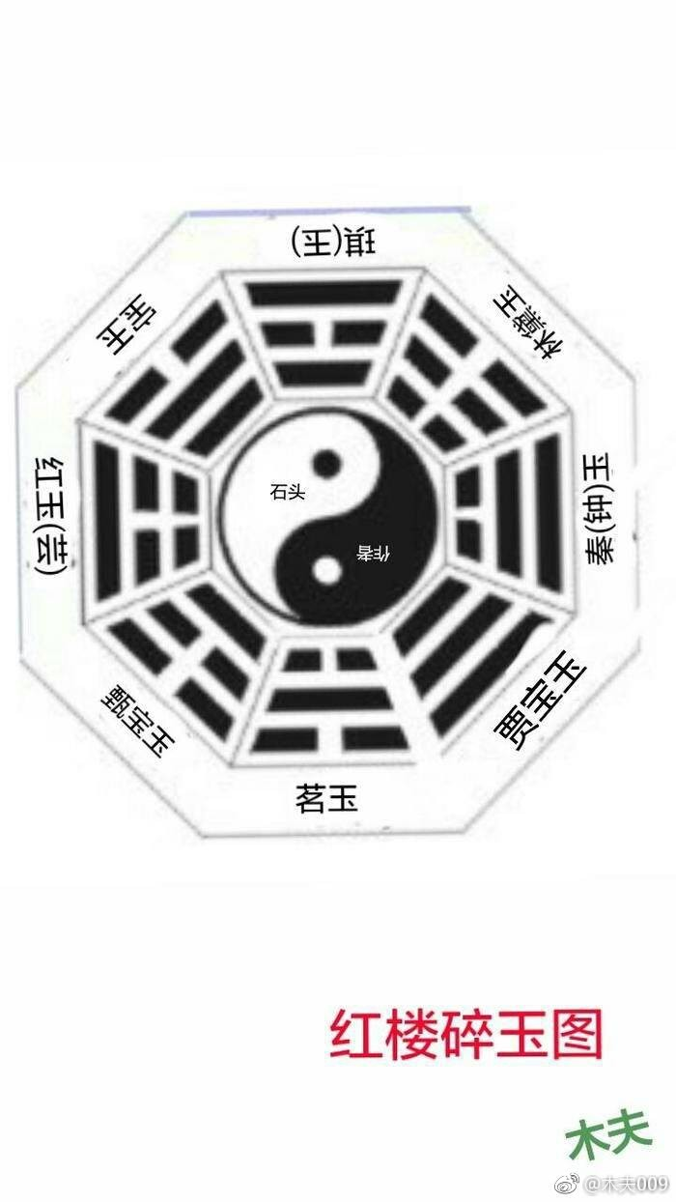

二煮枫露茶

我猜大家的印象是，因为是记在石头上的故事，所以叫《石头记》。大家可别忽略了另一层意思:因为是记载石头的故事，所以叫《石头记》。故，《石头记》其实是《石头自记》。

人家尊称我们的二哥哥一声玉兄，二哥哥却自嘲为顽石。

《石头记》不过是《顽石自记》，即，《朱由检自传》。

另，

[东鲁孔，当然是写了微言大意的《春秋》的孔圣人，关于春秋史笔的提法在书评中多有出现。

梅溪，原名史达祖。

书中孙绍祖这个人名的结构与史达祖相似，前文有提及，不赘。

史达祖:

写史书写到了自己的祖先，

即

史言己!

第一指此书是写自己的，意同《石头记》的《石头自记》。

第二，史言己，即，史记。]

[节选自木夫文字《《红楼梦》里的＂曹雪芹＂三字》]

三煮枫露茶

既然是玉神庙，为什么要提火神庙，瘟神庙呢？

因为玉兄的上吊，与火神瘟神是有关联的。

这要追溯到可卿六年的那把天火，即，天启大爆炸，这不过是个小概率事件。

而当时的地球气候己经进入小冰河时期，怪象丛生，六月雪都见怪不怪了。农作物必然欠收，再加上(人祸不说也罢)……民始不聊生。

说匪患也好，说起义也好，已无可避免。

祸不喜欢单行，又爆发了两次大规模的鼠疫。(而鼠疫与反常气候及陨石爆炸相互之间也没有内在联系，木夫不得而知。)

那时的京城，已经是鬼城。我们的二哥哥即使是千手观音，也恐怕腾不出手了。

玉兄的上吊，其直接原因是南门的那把火——闯王。但追根究底，却是因为我们正在煮的这壶茶……

四煮枫露茶

木夫不会喝茶，更谈不上煮茶。再这样煮煮歇歇，非把茶煮馊了不可，哈。

怪就怪刘姥姥太狠，一把火烧了《永乐大典》，整得大家的语文水平比木夫好不到哪里去，哈。

比如，环，王字旁加个＂不＂。咱就这语文水平了，哈。但这种说法是不准确的，我们这里的朋友都应该知道，这不叫王字旁，这叫斜玉旁。

但读错的人多了，错的也成了对的了，美其名曰俗成，大家也只能错着念了。你念斜玉旁，对方愣在那里听不懂，啥用？

比如，儿大山人，大家都读成八大山人，木夫如果犟着一定要读成倪大山人，岂不缺一根筋？我们的二哥哥当时都一笑了之，将错就错了。

贾府里主要的辈份是文字辈，玉字辈，草字辈。

贾环，如果是贾府的人，应该属于玉字辈。不过木夫介绍了的，贾环并不是贾府的人，因为他不在贾府名列之中。

木夫当时说贾环就是薛宝钗，一定晕倒了一大片。晕归晕，书里就是这么写的。

木夫今天想说，贾环是宝玉的大名，原来晕倒的那一片是否会重新站将起来？

哈，逗逗更健康。也许，这是真的呢？

環，通，圜。

圜，天体也。――《说文》。按，浑圆为圜，平圆为圆。圆之规为圆。

圜，天道也。――《吕氏春秋·圜道》注

大圜在上。――《吕氏春秋·序意》。注：“天也。”

乾为天，为圜。――《易·说卦》

又，

火似圜。――《周礼·考工记·画缋》

火神庙也暗示了圜神庙，这个就不专门讲了，在此带过。

五煮枫露茶

……叫咱劳动人民自个儿读《红楼梦》。可，大多都裹腹奔忙去了，哪来的时间。剩下的也追虚逐妄去了，岂有这闲情？

碎玉中有甄玉，贾玉。

另，宝玉还分先玉，后玉。贾后玉的大名，木夫一不留神说了的，哈。

圜，读作huan，或yuan，可通，圓。

圜，作动词用时，可理解为＂把……圈住＂的圈。而用作名词时，就是圆。

大家知道，八(儿)大山人有枚印章，圜。圜当然指的是八大山人自己，即崇祯。

木夫给大家介绍过的，《桃花源记》帖暗藏31个机关(其中一个机关为＂其中有圆＂)，而本禹王碑文字帖没那么多机关，仅仅是一个圜。

(其中八个字是咱二哥哥对先人解读的订正，在此不赘。木夫多次说了，咱二哥哥是文字学家，无人能出其右。)

原碑文共77字，而咱二哥哥的字帖中多写了一个字，大家一眼便能看到，在第3列。

而这个多余的字是被圜圜住的，亦即被圆圈住的。

多余的当然要减(删)掉，即减余圆者。

请参见《个山小像》中的＂减余圆者＂，这两个地方出现的＂减余圆者＂意思是一模一样的，音＂检余原者＂。意即我是朱由检，不是朱由桵。详见木夫文字——《个山小像》，朱由检的伪身份证。

刚才写了几个＂圆＂、＂圈＂，咋联想起咱二哥哥上吊时用的那个圈圈了呢?呜……

请大家注意一下，第3列被圆圆住的那个字，从刚开始数起，数到该字是第几个？

第19个。

3/19。

咱二哥哥用那个圈圈时，正好是在三月十九。

那，第3列第19个被圜住的是什么字啊?

崇。

崇→崈＝崇祯。请参见木夫文字:咱二哥哥的《兰亭序》。

又，＂承〇曰咨＂的〇对应碑文中的＂帝＂。

碑文中的帝指舜。(又，帝尧封禹父鲧于崇。)

如果释文中的〇也算一个字，那释文共78字。其中另外有一个字是多余的，即翊辅的辅。

其实:翊＝辅。

咱二哥哥啥用意呢?

释文中多写一个辅字以凑成77数，以余出一个〇去对应碑文中第3列第19字，崇。

即，碑文中的帝是舜帝，而字帖中的帝指的是崇祯帝。

如果临帖的人不是崇祯帝本人，那么这个人是不是有点闲?用现在的话说是不是有点二，晒智商总不致于这么晒的吧?逗一下，哈。

ooooo

咱二哥哥的一些故友都称他为圜悟老人，意即，谁悟出了＂圜＂字的深意，便知老人是谁。

如，圜悟老人脚跟点地矣。意即婆娑局后，便不用＂被上吊＂在那里了。(参见木夫有关《个山小像》的文字)

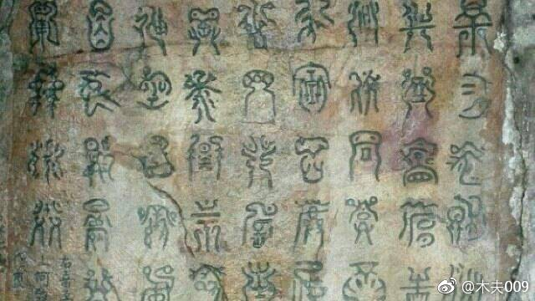

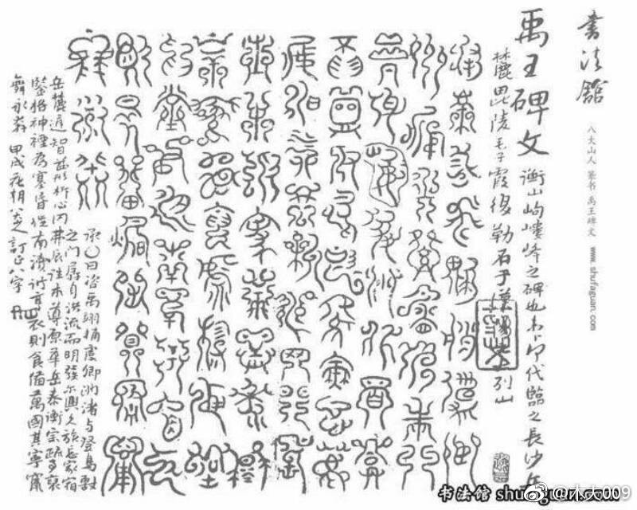

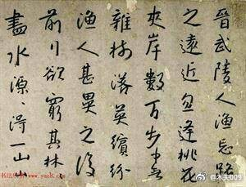

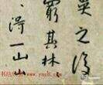

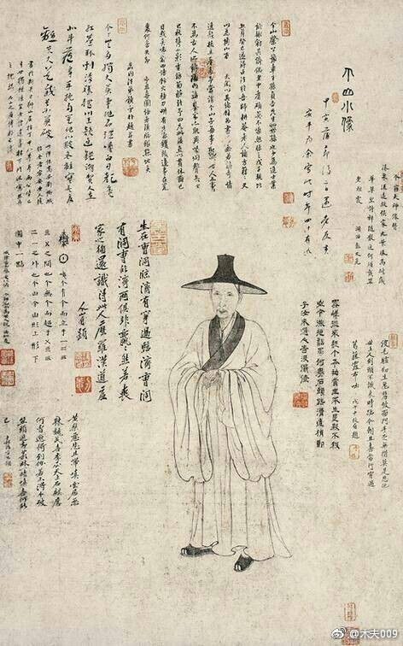

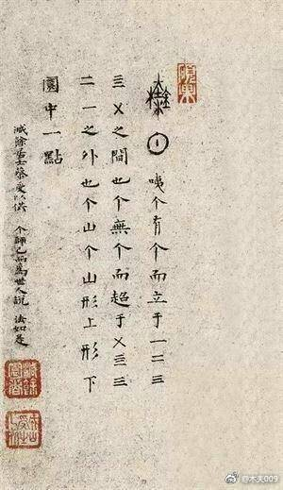

六煮枫露茶

前文提及火神庙也暗示了圜神庙，而四目的火神庙却使人联系到太阳神庙。

太阳神各国都有，洋神我们就不去拜了。

我们的太阳神叫太阳星君，又称太阳公、日神。太阳为众阳之宗、纪岁时之准，昔有朱明、大明、阳乌（亦作暘乌）、金乌、金轮等别称。由於其为恒星之，世人敬称星球为星君，太阳亦被尊称为太阳星君。并以农历叁月十九日为其生日。见在炎帝神农时代即有拜祭太阳星君典礼，到帝尧时代，以春分朝日，秋分饯日，周制且帅诸侯朝日於郊，嗣后之朝代，均有拜日朝日之礼。朝廷如此，民间亦早就衍为时俗，形成拜太阳公之风尚，以感谢四季阳光普照之恩惠。

朱家儿郎上吊了，没死。

没死，刘姥姥早知道了，但这属于绝密。普通老百姓当然不知道这样的机密，包括贾兰，我们的冒牛郎冒襄冒辟彊，不然闹不出那么多笑话，哈。

太阳神庙由来已久，而崇祯恰巧＂上吊＂于太阳公的圣诞日，故南方百姓争相祭拜，香火尤盛。以致于后人以为……

据连雅堂氏《台湾通史》的风俗志，以农历三月十九日为太阳神圣诞，系纪念明朝末代皇帝明思宗，于崇禎十七年（公元一六四四年）是日流寇李自成攻陷北京，崇禎帝于景山自縊殉国。

……说得也没错，哈＋呜。

前文提及了禹王碑帖中暗藏的三月十九，而我们二哥哥，即八大山人的字画印中出现的三月十九，多了去了。

(这里说句大白话，木夫本来懒得讲的。如果八大山人是朱由桵，整个三月十九的印章以纪念亡君，也情由可原。而在他的作品中一而再，再而三……无数次地出现319的暗示，大家总说不过去了吧。

说这个只是为了提醒大家反向思考一下，其实儿大山人是朱由检，可以从木夫的文字中找出的铁证也可以堆成一个山了，哈。)

又，

兒(姓，儿大山人)＝曹(姓，曹雪芹)＝朱(姓，朱由检)。

汉字未简化前，儿兒两字共存。当兒(ni)用作姓时，不能写作儿。

＂兒＂的上半部分＂臼＂，在甲骨文中意指哭之笑之的婴儿的脸。

既然兒用作姓时不能写作儿，咱二哥哥为什么自号为儿大山人呢?

木夫多次说了，咱二哥哥是文字学家，无人能出其右。他把兒(姓)写成儿，岂不成了白字先生，哈?

咱二哥哥有的是绝活，他能把＂儿大山人＂写成＂哭之笑之＂。以弥补被他自个儿砍掉的头，即＂哭之笑之＂的＂臼＂。他写的＂儿大山人＂还是＂兒大山人＂。

某一天，某人上吊了。头(臼)被挂在树上，而人(儿)却奇迹般地活了下来。

三月十九，儿生。

崇祯上吊了，或被上吊了，但世上却多了个儿大山人。

这便是咱二哥哥的印章《二九一十八生》想告诉你的故事。

又，木夫偶得一图，乱涂之(木夫没有字画功底，见凉)。

横批:

二八得十。

oooooo

倒过来读:

拾得倪二。

oooooo

倪二为《红楼梦》中的人物。

拾得为咱二哥哥的一枚印章。

oooooo

上联:二哥雪下芹。

下联:八D个上山。

oooooo

D，弟也，以对上联之哥。

oooooo

D，帝也。以明儿大山人之身份。

oooooo

上联含雪芹。

下联含个山。

oooooo

上联主字，雪。下联主字，个。

合成:雪个。

oooooo

D的书写方式沿用咱二哥哥的《个山小像》中的＂检余圆者＂的圆中一点。

oooooo

居中者为咱二哥哥《禹王碑文》中＂减余圆者＂的崇→崈＝崇祯。

oooooo

八大山人，咱二哥哥佥押起来象哭之笑之的儿，即兒。姓同曹雪芹的曹，朱由检的朱。

oooooo

关于咱二哥哥的牙齿钤，木夫好象一直没说，这里说一下。

其要点是，月，少了竖笔的半竖。然后把它翻倒平放。

少了半竖一是为了突显＂月＂字中的，三。

又，平放后应理解为少了那么一横。这一横跑哪里去了呢?

跑上面的＂廿＂里去了。

如果这一横不曾跑来，这个＂廿＂应该为＂十九＂。

故，牙齿钤即:

三月十九。

其中的＂廿＂是倒过来的，故有时候咱二哥哥把这枚印章倒过来用。

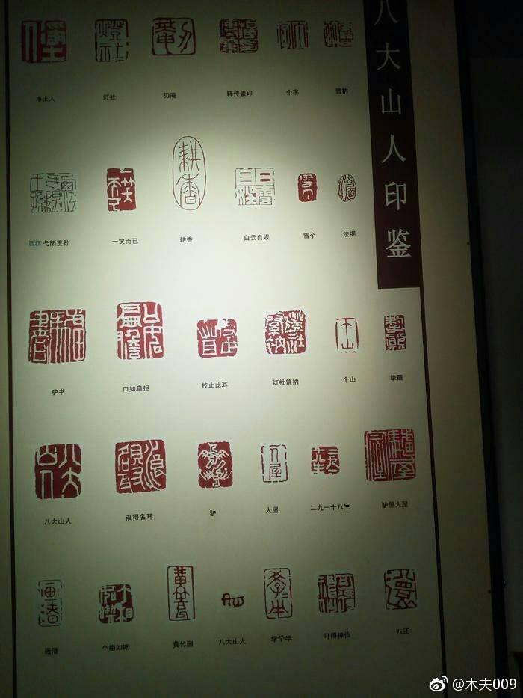

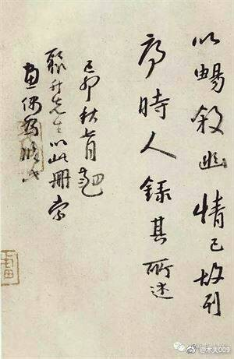

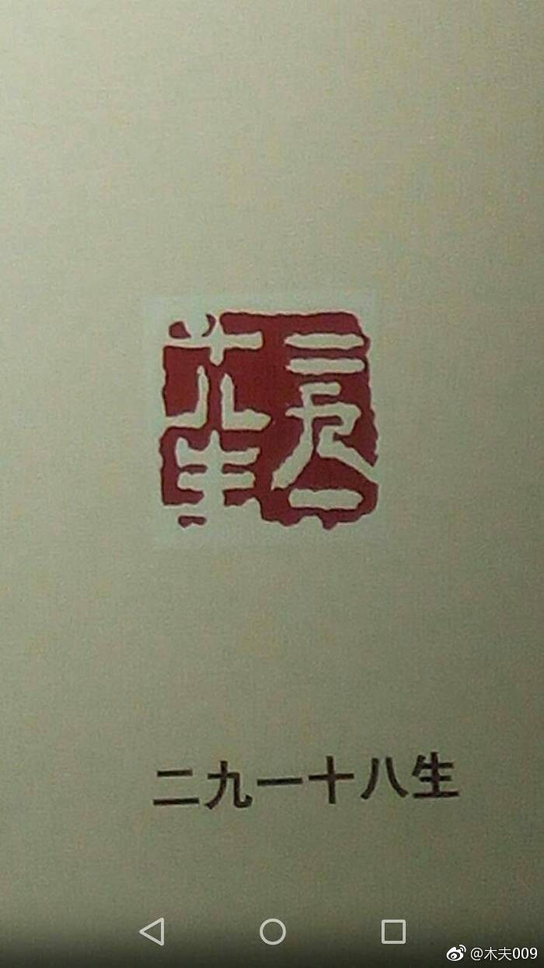

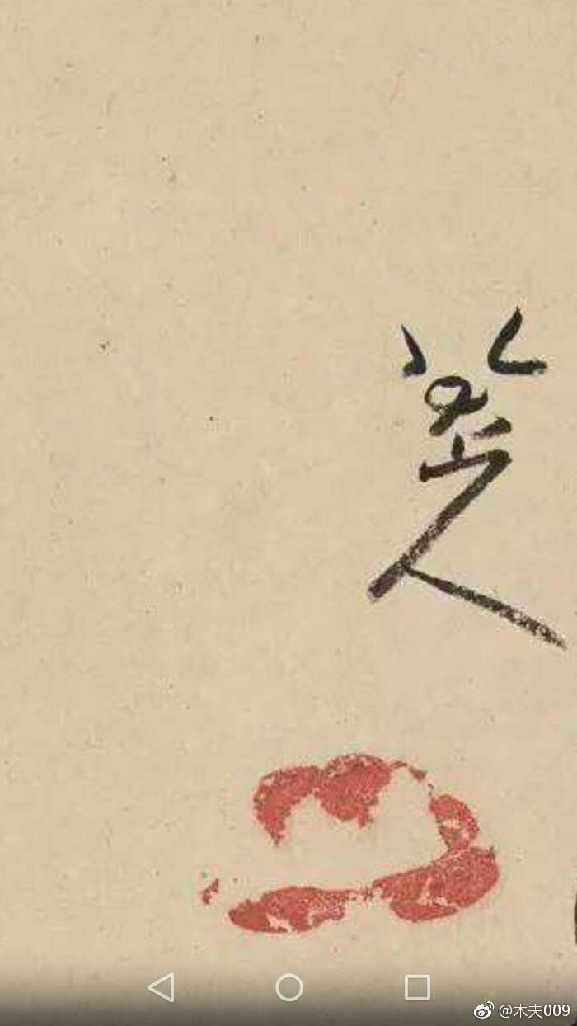

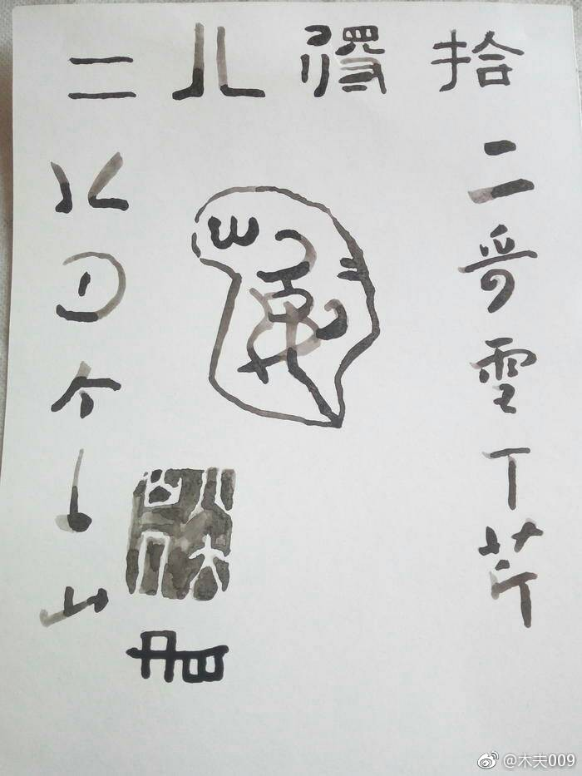

七煮枫露茶

家祖偶得一课，穴见五色，形为犀牛望月，不见其应，木夫逗之为太虚幻境。而木夫现在读的太虚幻境，却是，青兕望月。

木夫再这样煮下去，读者都要跑光了，呜。

夏朝叫的监狱叫做“夏台” 商朝监狱叫“羑里” 还叫“圉”,是甲骨文中出现的一个字,意思就是“狱”.周朝时也叫“圜”或者“囹圄” ，春秋战国时代也叫＂圄＂。

关于射覆，木夫在讲卫若兰射圃故事时介绍了，可以是一覆一射，也可以是二覆一射。我们这里是几覆一射，木夫倒是数不清了。

火神庙，瘟神庙，太阳神庙，茗玉神庙，玉神庙，圜神庙……这些覆射的都是，狱神庙。

以上的庙覆都讲了，这里再重申一下，八大山人字画作品中的圜，即，曹雪芹《红楼梦》中的玉。皆指咱二哥哥本人。

玉就是圜，玉神庙就是圜神庙。

圜就是狱，圜神庙就是狱神庙。

故，狱神庙就是茗烟找到的那座，名——玉神庙的，瘟神庙。

而圄、圉意同狱，指向的是，在狱神庙事件中主角是作者圄本人，所圉逃过一难。

ooooo

狱神庙事件的首功当属袭人。

现在大家都知道了吧，袭人就是龙衣，就是宝玉穿的那件外套。这件外套当时当然穿在替身身上，这就是所谓的公子无缘，优伶有福。

优伶何意？

这不过是演的一场戏。

oooooo

狱神庙事件的二功却属茜雪。

我们的二哥哥在景山那棵歪脖子老槐树旁边的雪地里一动不动，躲了整整三天三夜。(木夫见于二哥哥的某段文字，有兴致时去找来大家看看，现在记不得是在何处看到的了，哈)

大家也许会疑惑，农历三月十九了，咋还会有大雪？六月雪都见怪不怪了，甚至还有红色的雪呢。要不咋叫小冰河气候？

ooooo

红玉(芸与之共体)呢？

冯陈诸卫，卫若兰射圃是用冯紫英来描述的。茗玉在，又管红玉何事？红玉、茗玉本都是宝玉的图层，在此，咱二哥哥又狠狠地逗了畸笏叟(谁啊？)一把，哈。

ooooo

好象还有人提及凤阿哥，这个嘛，大家去悟一悟木夫分享给大家的春联。

名让后来推第一，品齐下乘自居三。

ooooo

结果是，拾得倪二，捡回了一条命。

咱二哥哥自嘲这倒象个泼皮所为，一叹。

后于壬午年即1702年几命丧九泉，时年二哥哥92岁。后又还魂，号拾得。

ooooo

这管枫露茶甚事？

大家不正等着品枫露茶吗？

哈，

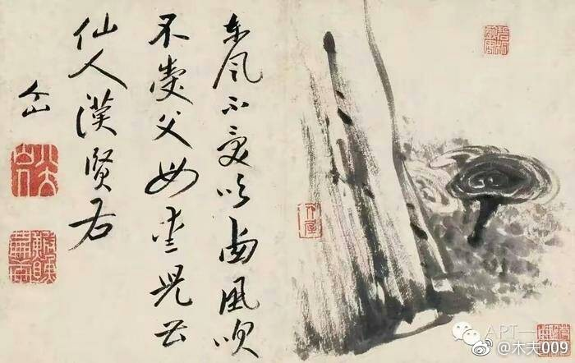

八煮枫露茶

狱神庙事件后——木夫都给大家介绍了的——

先是柳湘莲惧祸(尤三姐)弃京，京里的文官二字便把薛蟠跪接进来——

奇的是尤三姐(京城大鼠疫)自杀了——

同时我们的二哥哥＂牵＂柳西去，即那句台词＂不在梅边在柳边＂——

接着是薛小妹新编怀古诗，意即钗大姐说的＂哥哥打江南回来以后＂的薛蟠打江南。

明末有一亿人口，清初仅剩一千二百万，多少冤魂啊，呜呜……

这里顺便提一下，阮籍，应该是二哥哥心仪的先人，可出了那么个子孙，还绍祖呢。他便是迎春下嫁的中山狼，二哥哥给他起这个名字时，怕是黄胆水都气出来了。

ooooo

木，为《红楼梦》中明的属性。顺治在书中的小名叫板儿。板，反木，即此意。

枫，朱明。

潞、略、路、落、露----露即败义。《逸周书·皇门》：“自露厥家。”意谓：自败厥家。《管子·四时》：“国家乃路。”《吕氏春秋·不屈》：“土民罢潞。”《庄子·天地》：“无落吾事!”路、潞、落三字都同“露”，训败，即它们音义都相同。又《说文》：“略，经；略，经略土地也。”《小尔雅》：“略，界也。”相承以落为之，诸有界域皆日落。所谓村落、篱落、部落，皆古今通用语。两物之间亦日落，辽东人谓两山之间为山落子。故古书中落、略、路、露、潞五字，音义转辗相通。

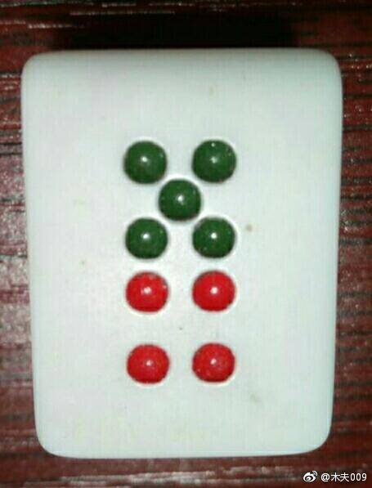

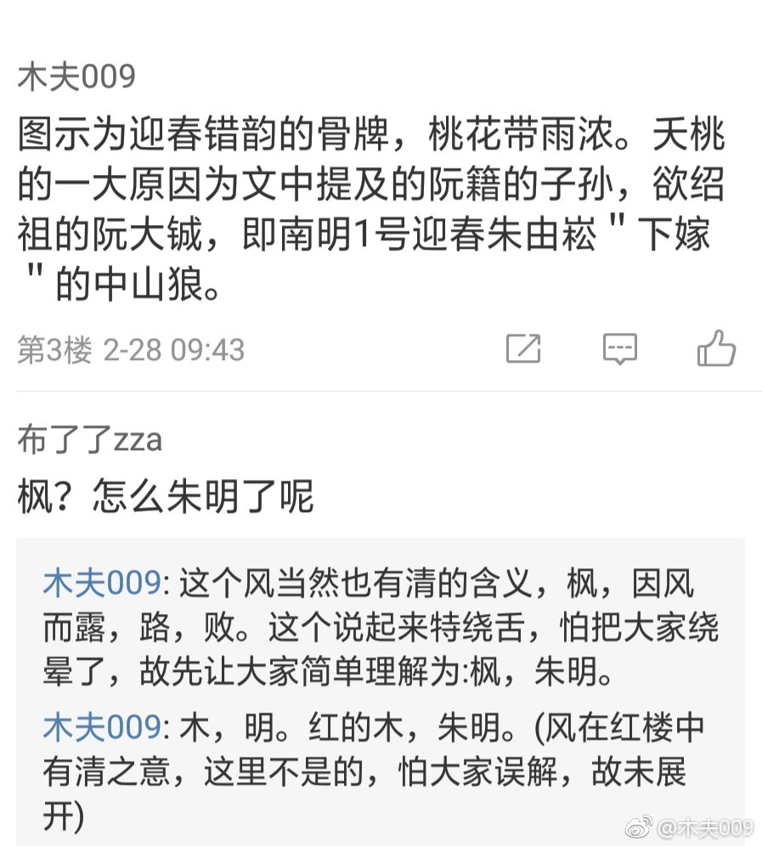

绝品枫露茶

引用原文:

□□□□□，□□□。

□□□□□，□□□。

□□□□□，□□□□□。

□□□□□，□路□。

□□□□□，□□枫。

□□□□□，□□□。

□□□□，□□□。

一沏

红楼梦酣，宝玉正名。

二沏

湘莲惧祸，薛蟠遇幸。

三沏

明之数渐，枫露之茗。

四沏

南都夭桃，亿万魂萦。

请大家慢慢品先……

ooooo

有网友问我木夫何意，其实我们的二哥哥才是木夫。

几86开始，木夫便以木夫名登录下棋， 或者在网上涂鸦。

记得有个木夫猜想:时间是人类的幻觉。

还有个木夫猜想Ⅱ:0是宇宙中最大的数。

木夫没有备份，不知现在还能不能搜到，不是说大数据了吗。

某夜，木夫在红楼里读出了一位美人(女1号)，便展转反侧，难以入眠。

迷迷糊糊走至一古街，见拐角处一半旧不新的幡子上歪歪斜斜的写着鐵嘴二字。幡下端坐着一鹤发童颜的老者。

木夫对此道也略识一二，难说今天碰见高士了呢，便慢慢渡将过去，想见识一番。

近前，便听老者道:"奇哉，木夫兄。"

木夫便犯嘀咕:"老者如何得知在下的名号，却又奇在何处?"

老者却似听见木夫心中所思，接着道:"世兄命主乙木，四柱地枝皆透着木，况世兄名中带木，姓中带木，老叟便直呼世兄为木夫兄矣。"

接着便说些亥卯未合木局生扶乙木，况旺于寅春，寿元既高，贵更不待言。若逢流年甲申，劫煞重重之类。

木夫恐记不真切，忙掏出身边的手机来，开屏却是一张大明的版图。

却见身旁坐着的那人站将起来，作揖道：

"木夫这厢有礼了。尊兄手持天罡，指点江山，意欲何为?"

此人黛眉凤目，垂珠悬胆。木夫惊忙作揖回道:"木夫不敢。"

此一惊非同小可，有道是小孩儿未曾见过大坨屎，差点没滚出床沿。

终！不知端的，且听下回{次}分解，哈，有没有人知道原文？​​​​

金桂与宝蟾之间后来究竟发生了什么，木夫已不得而知了。所谓的金桂被宝蟾设计了，也是查包衣之流给咱灌输的＂＂＂历史知识＂＂＂了，+。

八大山人之千字文(三)  
昼眠[夕寐 （zhòu mián xī mèi）， 蓝笋象床 （lán sǔn xiàng chuáng）。  
弦歌酒宴 （xián gē jiǔ yàn）， 接杯举觞 （jié bēi jǔ shāng）。  
矫手顿足 （jiǎo shǒu dùn zú）， 悦豫且康 （yuè yù qiě kāng）。  
嫡后嗣续 （dí hòu sì xù）， 祭祀烝尝 （jì sì zhēng cháng）。  
稽颡再拜 （jī sǎng zài bài）， 悚惧恐惶 （sǒng jù kǒng huáng）。  
笺牒简要 （jiān dié jiǎn yào）， 顾答审详 （gù dá shěn xiáng）。  
骸垢想浴 （hài gòu xiǎng yù）， 执热愿凉 （zhí rè yuàn liáng）。  
驴骡犊特 （lǘ luó dú tè）， 骇跃超骧 （hài yuè chāo xiāng）。  
诛斩贼盗 （zhū zhǎn zéi dào）， 捕获叛亡 （pǔ huò pàn wáng）。  
布射僚丸 （bù shè liáo wán）， 嵇琴阮啸 （jī qín ruǎn xiào）。  
恬笔伦纸 （tián bǐ lún zhǐ）， 钧巧任钓 （jūn qiǎo rén diào）。  
释纷利俗 （shì fēn lì sú）， 并皆佳妙 （bìng jiē jiā miào）。  
毛施淑姿 （máo shī shū zī）， 工颦妍笑 （gōng pín yán xiào）。  
年矢每催 （niánshǐměicuī）， 曦晖朗曜 （xī huī lǎng yào）。  
璇玑悬斡 ]（xuán jī xuán wò）， 晦魄环照  
……  
[]内文字为字帖缺文。

金钏告知宝玉一个巧宗，去拿贾环与彩云去。今天木夫也告知大家一个巧宗，去找咱二哥哥的错别字。漏字，异体字，别字，错字，奇字怪字，更改的字……好好的一篇字帖，咋就去失了两页(共114字)了呢？你信吗？木夫是不信的。

先同大家聊聊遗文的前两个字，夕寐。咱二哥哥为什么不写这两个字呢？因为咱二哥哥与夕寐无缘！

木夫可以确定的是，咱二哥哥在悼红轩整改《红楼梦》的十年里，不曾有一个夜晚合过眼。不夸张的，。//[@木夫009](https://weibo.com/n/%E6%9C%A8%E5%A4%AB009?from=feed&loc=at):先同大家聊聊遗文的前两个字，夕寐。咱二哥哥为什么不写这两个字呢？因为咱二哥哥与夕寐无缘！

木夫这些天读二哥哥的千字文，首先印入眼帘的一个字是，恒，岳宗恒岱的恒。

今人读到的有些版本，写为，岳宗泰岱。

木夫初以为是我们的二哥哥故意把岳宗泰岱的泰错写成恒，后来才知这个字是个大头公案，不关咱二哥哥什么事。

木夫多次提及，崇→崈→崇祯。木夫第一印象是，咱二哥哥在这里写错字，也是为了暗示这个。

第一个把岳宗恒岱改写成岳宗泰岱的人乃宋徽宗，如果之后的书法大家都沿袭宋徽宗的写法，而我们的二哥哥硬是把它改回去，也不失为一个暗示。

说到宋徽宗，大家有没有想起贾雨村的正邪论？列在那里的一大堆人名中，陈后主唐明皇宋徽宗，这三个人挤在一起非常剌眼，以强烈暗示看官！！！

发表正邪论的贾雨村，当然是《红楼梦》的作者，我们的二哥哥。

庶几中庸，劳谦谨敕。  
敕写为异体字饬。  
更奇怪的是饬的写法与众书家不同。  
更更奇怪的是饬的笔画中还做了手脚，？！

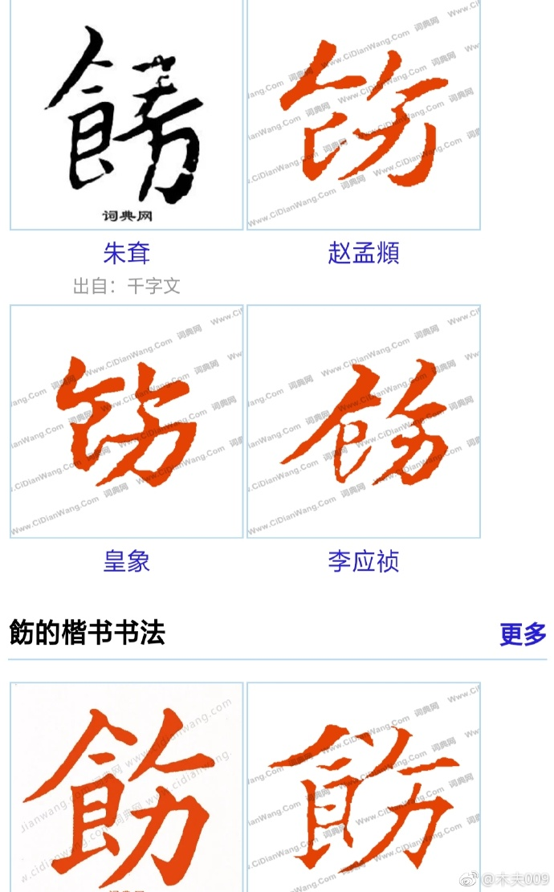

很多书家都把敕写成勑，而我们的二哥哥却写成饬。劳谦谨敕的饬。

《永乐大典》的正副本都被刘姥姥(孝庄)一把火烧了，那，《红楼梦》何以能够存世呢？

其中之一，当然是咱二哥哥的特殊写法。其二外族人的汉语水平究竟还是差一点。其三汉奸文人们把主要精力放在拍马屁上。不过这些都是其次，为了让红楼存世，咱二哥哥一定制定了严格的保护流程。//[@木夫009](https://weibo.com/n/%E6%9C%A8%E5%A4%AB009?from=feed&loc=at):《永乐大典》的正副本都被刘姥姥(孝庄)一把火烧了，那，《红楼梦》何以能够存世呢？

宝玉求的疗妒汤，教科书上说是给夏金桂的，木夫说是给史湘云的，说到底是给宝玉自己喝的。 《红楼梦》定稿后，咱二哥哥筹画涉事，未果。参见木夫文字，《红楼梦》的后四十回原计划为《三国演义》。龙椅让给史湘云也好，夏金桂也好，二哥哥无所谓的了，让给外族人？纵然齐眉举案，终究意难平！！！

指薪修祜，写为，指薪修社。  
这可不是什么异体字，是百分百的错别字！ ​​​​

[木夫009](https://weibo.com/2684879145)：我们的二哥哥想从外族人手里夺回天下，那是无能为力了。他能做的只能是写下红楼梦，并让红楼梦存世。

2018-9-4 09:51

[木夫009](https://weibo.com/2684879145)：木夫说的红楼梦，是广义的，包括红楼梦赋，咱二哥哥的字画等所有附件。

2018-9-4 09:53

[木夫009](https://weibo.com/2684879145)：修祜不行，那就修社。修社做甚？反清复明？算了吧，还是先保护好红楼梦吧。

2018-9-4 09:55

[木夫009](https://weibo.com/2684879145)：为什么不写修祜，因为修祜那是虚空的事儿，顶不了鸟用。关于这个，请查阅木夫有关第二十九回清虚观打醮即永乐大阅兵的解读。

宝玉求的疗妒汤，教科书上说是给夏金桂的，木夫说是给史湘云的，说到底是给宝玉自己喝的。 《红楼梦》定稿后，咱二哥哥筹画涉事，未果。参见木夫文字，《红楼梦》的后四十回原计划为《三国演义》。龙椅让给史湘云也好，夏金桂也好，二哥哥无所谓的了，让给外族人？纵然齐眉举案，终究意难平！！

祸因恶积，祸写成同义词祻(gu)，因为不同音，木夫不划入异体字内。但祻的写法也太任性了吧，。又，恶字，其写法也怪，咋看都象慈，至少是半个慈，

(夙兴温凊的凊写成清(请?))祸因恶积明显指的是明对后金的态度。祸因慈积，慈又不象慈，恶又不象恶。这算是明灭亡的一个重要原因吧。

伺母生娃拜祖宗，喝酒唱歌抱小姐。这种普通人的生活与我们的二哥哥是无缘的了。 回复[@木夫009](https://weibo.com/n/%E6%9C%A8%E5%A4%AB009?from=feed&loc=at):哪里还谈得上诛贼捕亡？回复[@木夫009](https://weibo.com/n/%E6%9C%A8%E5%A4%AB009?from=feed&loc=at):就是写封书信也得用暗语，天王盖地虎。

遗文的意思，大家不难明白吧，即咱二哥哥过的是，不是人的生活。

回复[@木夫009](https://weibo.com/n/%E6%9C%A8%E5%A4%AB009?from=feed&loc=at):二哥哥说了，死很容易，活着难啊。但为什么要活着？不就是为了让你们看到红楼梦嘛！大家可别糟蹋了红楼梦

庄徘徊  
木夫这些天看二哥哥的千字文，有点累了。  
咱二哥哥写红楼梦时无从下手，便从刘姥姥写起。  
大家如何读红楼梦呢？当然也得从刘姥姥读起。你们读起来当然方便多了，因为木夫已告知刘姥姥便是大家耳熟能详的孝庄皇太后。  
刘姥姥一把火烧了永乐大典。  
刘姥姥又一把火烧了自己的亲孙子(因为有汉人血统)。  
……  
那怎么读这里的千字文呢？  
木夫也甚是徘徊。  
徘，二哥哥写为衣中非。  
徊，二哥哥写为衣中回。  
木夫说了，咱二哥哥是文字学家，无人能出其右。  
但也不能随心所欲，胡乱造字。  
用衣中非衣中回去通假徘徊二字，是绝对行不通的。  
那，咱二哥哥为什么硬要这么写呢？  
究竟啥意思啊？！  
衣中非，衣服中间的人，是非，不是人。  
回，甲骨文书写为大圈里面一个小圈，原意为旋涡。这里指形似回的马桶盖发型。  
衣中回，即帽子下面是马桶盖。  
徘徊→衣中非衣中回→衣中禽冠下兽→衣冠禽兽。  
谁是衣冠禽兽？  
谁徘徊？  
庄徘徊。  
庄是衣冠禽兽。  
只要你读出庄家人刘姥姥是衣冠禽兽，你便正式步入红楼梦的殿堂。

请注意，庄家人，不是种庄稼的人，而是＂庄＂家的人，姓庄而已。

前面对修社的解读有误，木夫没有虚名可累，说错了改过来就行。  
缺文之后的这些文字是一体的，指的都是:  
晦魄环照，明晦的月光洒遍人间每个角落。晦魄是指月亮而说的，前一句“曦辉朗耀”说的是太阳的光芒，此处再以月亮的光辉与以相对应，[修辞](https://m.thn21.com/base/xiu/)上叫做对仗。  
即牝鸡司晨，  
即孝庄垂帘听政。  
原本修祜意指为天下苍生着想，刘姥姥却没那么高尚，为的只是满清那一小撮人，故名其为修社。  
孤漏寡闻，愚蒙等诮本是千字文编撰者的自谦，这里正好被二哥哥用来讥诮我们可爱  
的刘姥姥。

庄徘徊  
木夫这些天看二哥哥的千字文，有点累了。  
咱二哥哥写红楼梦时无从下手，便从刘姥姥写起。  
大家如何读红楼梦呢？当然也得从刘姥姥读起。你们读起来当然方便多了，因为木夫已告知刘姥姥便是大家耳熟能详的孝庄皇太后。  
刘姥姥一把火烧了永乐大典。  
刘姥姥又一把火烧了自己的亲孙子(因为有汉人血统)。  
……  
那怎么读这里的千字文呢？  
木夫也甚是徘徊。  
徘，二哥哥写为衣中非。  
徊，二哥哥写为衣中回。  
木夫说了，咱二哥哥是文字学家，无人能出其右。  
但也不能随心所欲，胡乱造字。  
用衣中非衣中回去通假徘徊二字，是绝对行不通的。  
那，咱二哥哥为什么硬要这么写呢？  
究竟啥意思啊？！  
衣中非，衣服中间的人，是非，不是人。  
回，甲骨文书写为大圈里面一个小圈，原意为旋涡。这里指形似回的马桶盖发型。（帽子底下要把辫子放起来，就得盘成一个圈）  
衣中回，即帽子下面是马桶盖。  
徘徊→衣中非衣中回→衣中禽冠下兽→衣冠禽兽。  
谁是衣冠禽兽？  
谁徘徊？  
庄徘徊。  
庄是衣冠禽兽。  
只要你读出庄家人刘姥姥是衣冠禽兽，你便正式步入红楼梦的殿堂。

# 管仲之贵奇货

[木夫009](https://www.jianshu.com/u/1feb9d34e762)已关注

2017.03.27 01:30:52字数 3,424阅读 156

管仲，名人吧。大家应该都知道吧。

管仲之所以成为名人，名垂千古，是因为他读懂了三个字:

贵奇货。

贵奇货，不是让自家贵奇货，而是让他人贵奇货。

#

头来问我:邻国民富国强，欲霸天下，咋办?

我略一沉吟:＂这样啊……＂

＂阿三，你派几个人到邻国去逛逛，摸摸底，留意一下有什么特产，最好给我捎点过来。＂

阿三微笑着走到我跟前，略一弯腰从腰间取出一块石佩，道:＂这是前阵子我手下从邻国带过来孝敬我的，说是邻国的特产，要不你留着?＂

我接过来把玩了一会儿，与其它的石头比也没什么特别，就是色泽有点诡异。便随手撂在旁边的茶几上，对阿三点点头:

＂这样啊……＂

#

邻国。

我醒来时，太阳已老高。

破窗里透进一缕风，破被子却没挡住，顿觉一阵寒意。

起来随便抹了把脸，随手关起那扇破门准备去集市里整碗老酒喝喝。

路上碰到了邻村的小老丁，说:

＂前些天丢了块石佩，昨天去甲行里准备重新买一块，本来这玩意儿顶尖就10元钱吧，行里的伙计说少于20元绝对不卖。＂

我说:＂你逗吧，乙行里的伙计是我村里人，我陪你去，绝对不可能高于10元。完了你请我喝酒。＂

#

兴匆匆地来到乙行，正好是我们村里的那位伙计当班。我便如此这般的跟他说了几句，好让小老丁选块好一点的便可去酒肆喝酒，我肚子里的虫正叫得欢呢。

奇怪的是伙计面露为难之色，追问之下他有点不好意思地说:＂我们行里最次的石佩也得35元。＂

我懵……

#

那顿酒没吃成，却天下凭空掉下来一桩好生意。我们乡的西山就产这种石头，在集市里已与小老丁合计过去西山走一遭。一边憧憬着未来美好的生活，一边展转反侧难以入眠。刚有点睡意，邻村的小老丁却已来敲门，向窗外一看，天已蒙蒙亮。

#

也就几天功夫吧， 便和小老丁一起在西山的溪溪坑坑里挖到一小布袋石头。

拿到集市的石头行里换回钱，真所谓功夫不负有心人，钱的数目还挺可观。

小老丁还挺仗义，说锄头是我买的，路费是我出的，主意也是我的，我应该拿大头。我谦逊几句，便理所当然了。

整瓶好酒，点几样小菜嗟了一顿自不必说。还去理了个发，买了套长衫。当然还不忘买了一大包糖果。

#

回家的步伐是如此的轻松，以致于村里人看我的目光也变得如此祥和。路上踫到娃仔，我当然不忘分几颗糖给他们吃。

渐渐地我成了村里的人物。当然啰，越来越多的人求我带他们出去挖石头。

道理很简单，如果运气好的话，出去走一躺顶得上趴在庄稼地里一年的收入。而且庄稼还要看年成，那是靠天吃饭的活计。

#

后来，挖石头的差事我就交给小老丁去管理。

我就捡些成色好点的石头往县城里，后来是省城里跑。

有时候不小心跟乡邻聊天时露出一块石头的单价，一惊之下，他们的嘴巴张得好几顿吃不下饭。

不远的村里一个小财主说是犯了事(对方的亲戚的亲戚是府里办事的)，房产要充公变卖。我去看了一下，地方不错，风水也无大碍，便买了下来。

往省城跑的那段时间，我最头疼的便是有熟人托我把他们的闺女带出去见见世面。问题是她们见了世面后，便一时不肯回来，也知道什么叫服务业。

#

我偶尔也去石源地转转，有几个大财主找我要合伙开山取石，我对此道不懂便回绝了。他们就自己干，村头巷尾的老人孩子都议论着山被财主征去能分多少钱。一眼看去基本上没有壮汉和少女，据说有的去挖石头发了财住在城里了，有的运气不大好的都在石头加工场帮工。女的偶尔也回来，问她们在外干吗呢，也不说。

也偶尔回自己的老村里去转转，砖瓦房倒是挺多，而田地基本上都荒芜了。

#

头有一天又来找我:

＂我们不停地造钱，去买邻国的石头回来有什么用啊。还要平价卖给他们粮食。＂

我诡异的一笑:＂石头就不用运回国中了。＂

头说:＂虽然我们铜矿资源丰富，造钱的铜不在话下，可那也是不再生的资源啊。＂

我说那就用银票子。

#

有一次我偶然间认识一位来自京城的朋友，说是贾琏的亲戚的朋友。

这位朋友对我说:＂这可绝对是真实的消息。贾琏的亲戚与贾珍合伙要办石头经纪所。＂

我虽然这些年也见了些世面，但对经纪所这样的字眼却是闻所未闻。

他说:＂这个很简单的。就是一块石头，特别是你这样的好石头，先画张像，然后开个价，挂在经纪所的墙壁上。＂

我说:＂然后呢?＂

＂然后就要客人买呗。＂

＂那石头呢?＂

＂不用石头，开张票据就行。比如说你今天立据买这块石头，今天的行情价为一万。明天的行情价若为一万一，你便立据卖了。差价为一千，除去佣金，便是你的赢头。＂

我是越听越懵懂，随叫我小时候父亲用训牛鞭赶我去学堂也犟着不去呢。我不认字，看来这个行当是进不了了。

我只是问了这位朋友一句:＂这经纪所里虚拟的石头算不算进朝庭的石头总量?＂

#

有一天，阿三请我去喝茶。

我分不出茶的好坏，什么高级的名茗对我来说与口渴时喝的大碗茶没有两样。

我问阿三:＂邻国大众吃饭时，谈论米的价格吗?＂

阿三答:＂不问。＂

我＂噢＂了一声:＂那他们茶午饭后在干吗?＂

阿三说:＂他们都在斗蛐蛐。＂

他顿了一下接着说:＂但他们斗的不是蛐蛐的勇猛，而是装蛐蛐的笼子。比笼子的花样样式，比笼子的材质，有木的，竹的，银的，金的。＂

我＂噢＂了一声，稍坐后便散局了。

#

我回到府里却忘了问一件事，忙吩咐家童去阿三家问个明白。家童回来后复述道:

＂其中有一个还未遇上罗曼蒂克，便误食了毒粥，于先朝病故了。还有那个砍柴的老夫子如今也不砍柴了，不伦不类，整天捧着个薄薄的小方盒，手指乱画。他人都说他不正常了。刚说到这，他孙女过吵着要他讲什么《石头记》，我便告辞了。＂

#

今天头过来时稍显疲态，却还是掩不住激动之情:咱老哥们了，不瞒你说，阿四昨晚给我恭了个邻国来的小妞，其妙不可言表。

我也不好多言，便一笑置之。

继而头慎重道:＂我虽国库盈实，但眼看今年年成欠佳，还要平价出口那么多粮食……＂

我很不礼貌地打断了他的话:＂知道了。＂来回渡了几步，喃喃道:＂是时候了。＂

头也不问，自去了。

#

我家那位整天摸摸骨牌，穿穿名牌也就罢了。回来非要说三道四，说马雨村夫人怎么怎么的，贾曾家的七小姐怎么怎么的，贾琏家的小三的闺蜜怎么怎么的，唠叨个没完。

我不过是个走了点狗屎运的屌丝，跟他们比，比个啥嘛?.

今天累了便懒得回家，去公共澡堂泡了个热水澡。出来时来才记起忘了带散钱。

无奈只得从包里准备拿出张一万元的银票子。一来怕服务生找起来麻烦，二来也略显显摆。

正犹豫呢，服务生看着这票子略显鄙夷道:＂三四天前，咱就不收这票子了，快清明了，你还是留着吧，或许有用。＂

我也没在意，正好老板经过，认识的，寒暄了几句，浴资也就免了。

#

自悔当年没读书，虽然我这德兴读了书也成不了马雨村。老话说得好，活到老学到老。我便一个字一个字地认，过把月后读《石头记》居然已很少碰到生字。

城里呆得也有点腻了，乡里那套转买来的也租给别人了。

带着本《石头记》想去老家村里的堂叔家住一阵子。

正住出点原味来呢，却发现不对了。

给婶子银票子，她不收:＂先不说这票子好用不好用，既使好用我哪里还收你的票子啊。＂

说实在的我对票子的概念理解本来就不深，况好久也没亲自用票子买过东西了。

渐渐地，饭量如此之小的我也不好意思吃饱了。幸亏婶子家还贮有一点红暑。

婶子说，实在整不到粮食，他们有票子的也只能买到金色的洋米了。

无奈，我只好回城了。

#

刚打开房门，便听＂诳当＂一声。

我家那位把前前前朝的一个花瓶摔在了地上，我没问，她便嚷道:＂我用万国通用的一万元银票子去买包盐，他们说老早不收票子了，家里的散用铜钱都赏给下人了，下人又都跑了。饭总得吃吧，我想用这个捞什子花瓶去换几包私盐，人家说承受不起。这捞什子本是我家义兄花了一大捆万国票子从邻国返购回来的，我花了一大把力气从小店小心地抱回来。现在我越想越气，留着这捞什子又有何用?＂

＂私盐?＂，其实我也就听仔细这两个字，＂我邦历朝万代都沿用公盐，几时来的私盐。＂

＂你这阿物儿，才认了几个月的字啊，就成了书呆子了，n年前就在庭议公盐私卖了，实行也不知多少年了，乡巴佬。当时算我瞎眼了，咋嫁给你这个乡巴佬阿物儿。你看马雨村夫人……她们整包盐，整袋米总还有渠道吧。＂

我听她数数起这帮人来，头便大将起来，便转身离家。

想去小老丁家了解一下情况，究竟咋了。

#

进了小老丁的家门，我还没坐稳发问，他便急吁吁他说:＂邻国犯境了。＂

我愣，

缓了好一会儿，说:＂小老哥，别慌，我朝至少还有先进的机关枪嘛。＂

小老丁不知气从何处来:＂我家那个小小丁……＂

＂我们这辈书读得少，让他们这辈补回来，我把他特地送到邻国去读花瓶工艺，回来好有一番作为，谁知他，谁知他……＂

＂谁知他伙同贾琏马雨村一伙说当今无道，民不聊生，软禁了当今。要迎接邻王进来教化子民呢。我撞死算了。＂

故事终，编故事的我不行，见谅，诸位。

[木夫读红楼超话](https://huati.weibo.com/6073451)庄徘徊2  
衣中非，裵，有此字。说文，徘徊可通假裵回。  
非，金文写为一对相反而飞的羽毛。（满清图腾乌鸦，原为玄鸟）  
裵，仅一字，便可指向衣冠禽兽。  
但，徊字写为衣中回，无先例。  
查衣中回无果，却查到一个字，裹。  
{裹（形声。从衣，从果，果亦声。“衣”指“人体被复（巾）”、“人体遮蔽（布）”。“果”本指“果实”、“瓜果”，转义指“成年男女身上类似瓜果的肉体组织（双乳、阴茎、阴囊）”。“衣”和“果”联合起来表示“用遮羞布把私处包缠起来”。本义：用遮羞布包缠性器官。引申义：对任何物体的包，缠。说明：如果本字中的“果”不是指成年男女性器官，那么，就不必用“衣”偏旁，转而可用“巾”等其他偏旁。日常生活中，临时起意，脱下衣裤，扎紧袖筒裤筒，把它们当作树下捡拾瓜果后用于盛放瓜果的口袋，这也是有的。不过“裹”字不像是为描述这种特殊情景而专门造的字。古代词语“裹足”指女性用布条包缠双足，使之变成男人喜欢的小脚，这也是涉及到性的一种现象。在“裹足”一词里，“足”相当于性器官，即“果”。）}  
把果字解读为性器官倒是有些道理，木夫也给 个理由:  
把果遮蔽在衣内，叫裹。  
把果暴露在衣外，叫裸。  
造字时，用衣裹起来的字，多少带点性的暗示。  
禽兽是无需衣服的，故才有衣冠禽兽之说。  
那么衣中回这个字，我们的二哥哥指 向什么呢？  
回，甲骨文写为两个同心圆，原意为漩涡。前文木夫戏说为满人的发型，马桶盖。  
俗语有云，女人有两张嘴。其中一张当然是长在脸上的，而我们这里的两张嘴却都遮在衣内，何意？  
劉姥姥的劉字，头上武装着左右对称的两把金刀。  
我们的颦儿把刘姥姥比作母蝗虫，钗姐姐一个劲地暗示要倒过来读，虫蝗母。  
刘姥姥二进大观园，颦儿总结为，虫蝗母携儿大嚼图。板，反木。顺治。皇母，庄。  
二进大观园，即，清入主中原。  
母蝗虫有一对锋利的大钳子。  
刘姥姥当然有一副吃饭的槽牙(她跟贾母说一边的槽牙松动了)。  
还有我们这里，庄徘徊，衣服里面的两个洞。  
槽牙松动了，不管用了，呜呼了。  
那就找二郎，二郎游五岳的二郎。  
庄(刘姥姥)的二郎是薛姨妈(多尔衮)，庄的大郎是薛宝钗(皇太极)。  
大家知道多尔衮是皇太极的弟弟，二哥哥这样的人物设置，大家会不会感觉有点神经错乱啊。  
大家不会不知道，庄的老公死后便嫁给了老公的弟弟吧？  
衣中回，一个口贡献给了皇太极，另一个口贡献给了多尔衮。  
皇太极+多尔衮=劉字头上的两把金刀=母蝗虫的一对钳子=刘姥姥的一副槽牙。  
大家是不是有点晕？  
总有人说是读懂了红楼梦，木夫为此曾象刘姥姥一样笑掉了一颗槽牙，呜。

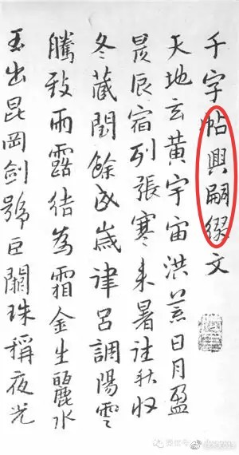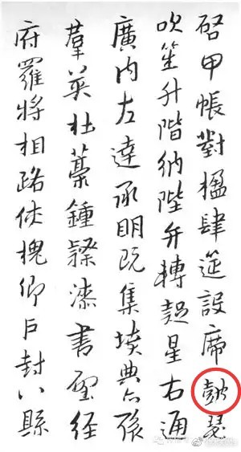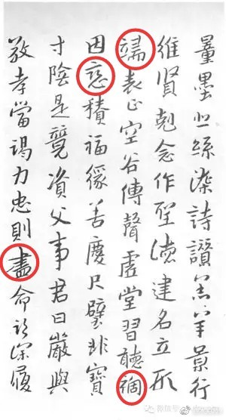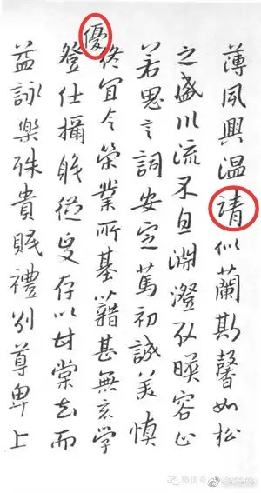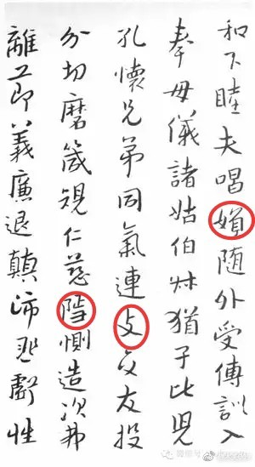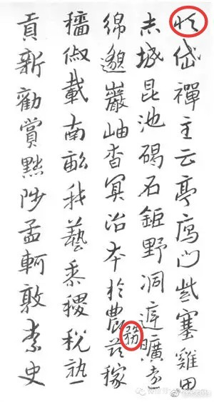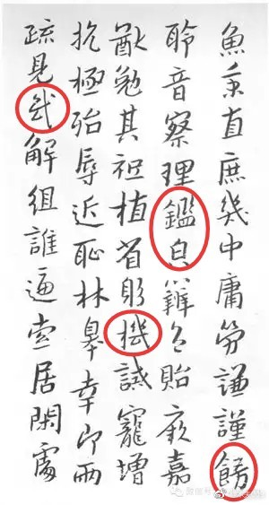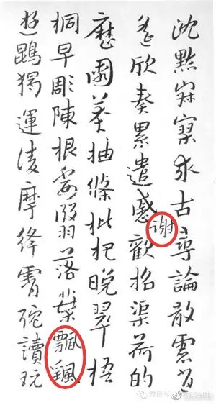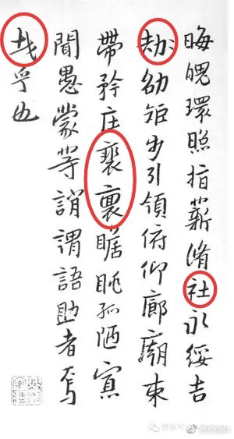

我们的二哥哥书写的这缀千字文，木夫名之为，鞭尸饬文。  
木夫的解读杂乱无章，没有整理。  
也不便整理，整理出来也是见光死。  
解读祸因恶(恶不恶慈不慈)积时，木夫画蛇添了一下足，对胖1+2 的态度可别重蹈明对后金的覆辙，文字便被屏蔽了，哈。  
满凊的罪恶踏天，qing竹难书。  
凊写为清，摇写为颻，浮现在我们眼前的两个字:  
清风。  
我们大家都认识这两个字，但这两个字却识不得字:  
清风不识字，为何乱翻书啊？  
木夫假设，木夫文字的读者都是读过红楼梦的，不然木夫只好把你以清风论处。逗的，没读就挤出点时间来读嘛。时间，象女人的乳沟，挤一挤总还是有的。  
红楼梦里有个石呆子，石呆子有二十来把古董扇，讲的就是明史事件。  
该事件是满凊文字狱的首秀。  
秀这场秀的是我们这里的主人公，女(婦假为媍)主人公，优。

这篇鞭尸文，为什么叫鞭尸饬文呢。因为这是汉帝向他的子民及其后人颁布的诏书，还盖了皇帝的印玺(饬字中的圆)。  
优秀！  
咱二哥哥写的字就是优秀。

读二哥哥的文字，当然有点难度。文字中暗藏的颇多玄奥，木夫就不一一展开了。值得一提的是，若不藏点玄奥，二哥哥的文字早被女优的后来人烧为灰烬了，包括红楼梦。

这里说一下缀文中诠释的文字狱:诫→戒言。初，讥不能说成讥，但可以说成机，以木代言。后来，木也能说，机也只能说成几。

哉，从士从戈从口。意为列阵的士兵同时喊出的声音。字帖中哉字无口，指文字狱后，汉人集体禁言！

鉴，指向的是红楼梦。皃虽通貌，但貌是野兽的面目，皃才是人的面目。皃，这里也指向红楼梦及本帖的作者，我们二哥哥本人。色，即红楼里薛小妹的梅花诗中色相差的色。鉴皃辨色，你懂不？！！！

枝，假为支，而且错为攴。攴，反文。意即文字狱。

回复[@木夫009](https://weibo.com/n/%E6%9C%A8%E5%A4%AB009?from=feed&loc=at):鼓通皷，但字帖中的皷字少了最后一笔，提醒大家，字帖中的支，不是支，看仔细，是攴。我们的二哥哥逗起来是不是很爱哥哥？！

读为多浑？  
  
读为多官？  
  
木夫无心去考证。  
  
我们的二哥哥把多官多浑(虫)家的，昵称为多姑娘儿or灯姑娘儿。  
  
我们这里就读为多尔衮。

木夫这些天重新读了一遍红楼。木夫曾提及，刘姥姥的劉字金字上有两把刀，母蝗虫有两只锋利的钳子，其中之一，就是刘姥姥未松动的槽牙，刘姥姥的二郎，游五岳的薛姨妈。

蚯蚓卫视又在播满庭跪下了，无语。乍见画面，或偶听对话，木夫咋浑身鸡皮geda，全身爬满了多浑虫呢？爬上多姑娘儿该多好啊，让我的骨头也酥上一遍。

我们读咱二哥哥的鞭尸饬文时，在谈及一个字，衣中回时提及:衣字裹住的字，都有性暗示。而衮，指绣有龙的衣。

袭人应该叫袞人才对，就是没袭人好听，哈。//[@木夫009](https://weibo.com/n/%E6%9C%A8%E5%A4%AB009?from=feed&loc=at):我们读咱二哥哥的鞭尸饬文时，在谈及一个字，衣中回时提及:衣字裹住的字，都有性暗示。而衮，指绣有龙的衣。

但是咱二哥哥也把衮字赋予了性的含义。刘姥姥的衣中回裹的是两张口，而多姑娘儿的袞裹的是八张口。//[@木夫009](https://weibo.com/n/%E6%9C%A8%E5%A4%AB009?from=feed&loc=at):我们读咱二哥哥的鞭尸饬文时，在谈及一个字，衣中回时提及:衣字裹住的字，都有性暗示。而衮，指绣有龙的衣。

衣裹住的本该是隐私的部位，衮，那部位却是公用的，。衮，大众情人也。多姑娘儿，衮也。[这个纯属木夫逗的，别当一回事] 衮为袞的俗写

多姑娘，对满庭来说，是战功赫赫。而对咱汉人来说，是罪恶累累，咱二哥哥也应该来篇鞭尸饬文，只是不用了。因为宝玉，另外一个宝玉把多姑娘从坟堆里挖出来鞭尸了！

回复[@木夫009](https://weibo.com/n/%E6%9C%A8%E5%A4%AB009?from=feed&loc=at):顺治为啥把多尔衮挖出来鞭尸了呢？因为灯姑娘要强行把去看晴雯的宝玉来个不才之事！这个宝玉是玉玺。

宝玉(独自)乞梅，指崇祯废帝于乙酉年去妙玉(秦良玉)处借兵。这个宝玉是我们的二哥哥朱由检。薛小妹偕宝玉去妙玉处取梅，指秦良玉子弟归顺满庭(何曾洁？讲的就是这个)。这个宝玉不是人，是那块捞什子印玺。宝玉，宝琴，平儿，岫烟(带出薛蝌)，四人同生日，指的是满廷的庆生日。这个宝玉其实就是宝琴，即顺治。故宝玉，乃，崇祯或顺治或捞什子印玺。大家读红楼时务必根据上下情节仔细辨别。

《多姑娘儿的化骨绵掌》

我们读咱二哥哥的鞭尸饬文时，在谈及一个字，衣中回时提及:衣字裹住的字，都有性暗示。而衮，指绣有龙的衣。

袭人应该叫袞人才对，就是没袭人好听，哈。//[@木夫009](https://weibo.com/n/%E6%9C%A8%E5%A4%AB009?from=feed&loc=at):我们读咱二哥哥的鞭尸饬文时，在谈及一个字，衣中回时提及:衣字裹住的字，都有性暗示。而衮，指绣有龙的衣。

但是咱二哥哥也把衮字赋予了性的含义。刘姥姥的衣中回裹的是两张口，而多姑娘儿的袞裹的是八张口。//[@木夫009](https://weibo.com/n/%E6%9C%A8%E5%A4%AB009?from=feed&loc=at):我们读咱二哥哥的鞭尸饬文时，在谈及一个字，衣中回时提及:衣字裹住的字，都有性暗示。而衮，指绣有龙的衣。

衣裹住的本该是隐私的部位，衮，那部位却是公用的，。衮，大众情人也。多姑娘儿，衮也。[这个纯属木夫逗的，别当一回事] 衮为袞的俗写

多姑娘欲勾搭宝玉，这个宝玉，指的是劳什子。即多尔衮垂涎那块劳什子印玺，用他们的话说，即，谋逆之罪。顺治把多尔衮挖出来鞭尸，冤不？即，谋逆之罪属实不？木夫扯不来，只能说，成则为王败则寇了。多姑娘勾搭宝玉了吗？勾搭啦。灯姑娘勾搭上宝玉了吗？没。多尔衮有谋逆之罪吗？有，没有。木夫回答不来。但是有一点，木夫提醒大家，薛姨妈软语慰黛玉。薛姨妈，即我们这里讲的多姑娘。黛玉，代玉也。但，代的是指向顺治的宝玉。而薛姨妈提议与黛玉婚配的宝玉，却是，那块捞什子印玺。大家有没有感觉到一点晕？不晕才怪了，哈。意即，多姑娘后来不想不才宝玉了。即多尔衮后来对皇座没有觊觎之心了。书上是这么写的，哈，不信你自己去读一下。

不想荣国府内有一个极不成器破烂酒头厨子，名叫多官，【庚辰双行夹批：今是多多也，妙名！】人见他懦弱无能，都唤他作“多浑虫”。【庚辰双行夹批：更好！今之浑虫更多也。】因他自小父母替他在外娶了一个媳妇，今年方二十来往年纪，生得有几分人才，见者无不羡爱。他生性轻浮，最喜拈花惹草，多浑虫又不理论，只是有酒有肉有钱，便诸事不管了，所以荣宁二府之人都得入手。因这个媳妇美貌异常，轻浮无比，众人都呼他作“多姑娘儿”。【庚辰双行夹批：更妙！】如今贾琏在外熬煎，往日也曾见过这媳妇，失过魂魄，只是内惧娇妻，外惧娈宠，不曾下得手。那多姑娘儿也曾有意于贾琏，只恨没空。今闻贾琏挪在外书房来，他便没事也要走两趟去招惹。惹的贾琏似饥鼠一般，少不得和心腹的小厮们计议，合同遮掩谋求，多以金帛相许。小厮们焉有不允之理，况都和这媳妇是好友，一说便成。是夜二鼓人定，多浑虫醉昏在炕，贾琏便溜了来相会。进门一见其态，早已魄飞魂散，也不用情谈款叙，便宽衣动作起来。谁知这媳妇有天生的奇趣，一经男子挨身，便觉遍身筋骨瘫软，【庚辰双行夹批：淫极！亏想的出！】使男子如卧绵上，【庚辰双行夹批：如此境界，自胜西方、蓬莱等处。】更兼淫态【庚辰双行夹批：总为后文宝玉一篇作引。】浪言，压倒娼妓，诸男子至此岂有惜命者哉。【庚辰侧批：凉水灌顶之句。】那贾琏恨不得连身子化在他身上。【庚辰双行夹批：亲极之语，趣极之语。】那媳妇故作浪语，在下说道：“你家女儿出花儿，供着娘娘，你也该忌两日，倒为我脏了身子。快离了我这里罢。”【庚辰侧批：淫妇勾人，惯加反语，看官着眼。】贾琏一面大动，一面喘吁吁答道：“你就是娘娘！我那里管什么娘娘！”【庚辰侧批：乱语不伦，的是有之。】那媳妇越浪，贾琏越丑态毕露。【蒙双行夹批：可以喷饭！】一时事毕，两个又海誓山盟，难分难舍，【庚辰双行夹批：着眼，再从前看如何光景。】此后遂成相契。【庚辰双行夹批：趣闻！“相契”作如此用，“相契”扫地矣。庚辰眉批：一部书中，只有此一段丑极太露之文，写于贾琏身上，恰极当极！己卯冬夜。】【庚辰眉批：看官熟思：写珍、琏辈当以何等文方妥方恰也？壬午孟夏。】【庚辰眉批：此段系书中情之瘕疵，写为阿凤生日泼醋回及“夭风流”宝玉悄看晴雯回作引，伏线千里外之笔也。丁亥夏。畸笏。】

前面讲了，多姑娘是多尔衮，宝玉是那块劳什子。那么，贾琏，谁啊？贾琏，就是，多官！贾琏，就是多浑虫！！！（明朝官员们）常听有人讽刺没落王朝机构痈肿，官僚繁多。故名多官。官多就多吧，但在位的官只领奉禄，不干事。能浑一天是一天，坚决不回老家卖烤红薯。故名浑虫。既多且浑，一言以蔽之，故曰多浑虫。

木夫不懂政治，也没考证过明清的官僚机构。但从红楼梦的字里行间可以隐约看出，贾政为政体，模式有王夫人，赵姨恨，周姨娘(！)等。宝玉为印玺，与袭袍袭人，华盖晴雯，与皇帝代玉组成皇权。贾琏为政体的执行构构，如由来已久的三公九卿，故贾琏的生日为三月九日。王熙凤，实际操控贾琏的人物。曾经有那么\_个时期，这个凤阿哥为魏阿哥魏忠贤。//[@木夫009](https://weibo.com/n/%E6%9C%A8%E5%A4%AB009?from=feed&loc=at):前面讲了，多姑娘是多尔衮，宝玉是那块劳什子。那么，贾琏，谁啊？贾琏，就是，多官！贾琏，就是多浑虫！！！平儿，政体机构名义上的掌门人，比如首辅之类。（平儿表面管理者，凤姐幕后掌权人）大家知道这些个人物后，再去读二哥哥如疑难杂症似的文字时，会豁然释然。

贾琏，即官僚机构，生日为三公九卿。多官，多浑虫，是没落王朝的官僚特征。故，大家记住了:多姑娘儿的老公是我们的琏二爷，贾琏！

那么，多姑娘儿，谁啊！自小父母替他在外娶的一个媳妇。在外？！？！？！谁家媳妇不是在外娶的？！朝廷是咱汉家的朝庭，媳妇却是外聘的多尔衮。多姑娘儿与灯姑娘儿是否同一个人，咱这里不论。多姑娘与贾琏，灯姑娘与宝玉，我们可以看成同个极品女人解读。但含一鸣双响，这个再说。

官僚机构集体汉奸，在这位极品女人的化骨绵掌的爱抚下，不汉奸都不行。这段文字写尽！！！了汉奸的嘴脸。 咱二哥哥的写作手法，木夫名之为，诡异般的诡异。而这里的手法乃小菜一碟尔→双掌齐鸣→把汉奸政府左描为多浑虫，有酒有肉有钱便万事大吉，右描为贾琏享受多姑娘儿的化骨绵掌。

贾琏与那些女人们的故事

聊到贾琏，大家立刻会想起贾琏的那些女人，凤姐自不必说，尤二姐大家一定印象深刻吧，。  
尤二姐，谁啊？ ​​​​尤三姐，木夫说了的，鼠患。尤大姐，木夫曾稍稍提及，戏之为，王患。(明的封王虽没老鼠的数量多，要数一下子也数不大清，哈。)那么，尤二姐呢？匪患！这叫尤氏三姐妹大闹天(明)宫，天就这样被闹塌下来了，。//[@木夫009](https://weibo.com/n/%E6%9C%A8%E5%A4%AB009?from=feed&loc=at):尤三姐，木夫说了的，鼠患。尤大姐，木夫曾稍稍提及，戏之为，王患。(明的封王虽没老鼠的数量多，要数一下子也数不大清，哈。)那么，尤二姐呢？匪患！

尤二姐死后，不能葬在祖茔，只能象尤三姐一样在乱石山岗上胡乱找个地埋了，也许连块碑都没有。也就是说，没有留下墓志铭。后人对那41天发生的事，都是癔测的，或者是根据什么谣言为基点演绎的。//[@木夫009](https://weibo.com/n/%E6%9C%A8%E5%A4%AB009?from=feed&loc=at):尤二姐死后，不能葬在祖茔，只能象尤三姐一样在乱石山岗上胡乱找个地埋了，也许连块碑都没有。《红楼梦》的作者，我们的二哥哥朱由检，是这41天的亲历者，他告诉了我们，这41天内究竟发生了什么

尤三妹思嫁冷二郎，冷二郎谁呵？尤二姐！→→多姑娘偷情琏二爷，琏二爷谁啊？多浑虫！回复[@木夫009](https://weibo.com/n/%E6%9C%A8%E5%A4%AB009?from=feed&loc=at):文科生想看红楼梦，木夫建议，重新去多做几道初中数学的代数题。尤二姐就是冷二郎就是史大妹就是李自成。尤三妹思嫁柳二郎，这叫物以类聚。鼠患匪患往往相伴而生。咱二哥哥把匪患赋予了鼠患的待征，把尤二姐也时不时地描写成老鼠。这害得读者木夫我好苦，也着实逗了畸笏叟一把。

木夫本想绕过阿凤给大家讲讲尤二姐，可惜，行不通。名让后来推第一，谁啊？ 品齐下乘自居三，谁啊？三(10)  
  
变幻风云在立谈，汉阴抱甕我能甘。  
  
愁看西子颦为态，爱杀南宫拜亦憨。  
  
名让后来推第一，品齐下乘自居三。  
  
山村故事须粧点，野草汀花满鬓簪。  
  
品齐下乘自居三，谁啊？有谁知道下乘马的名号吗？木夫记不清这个典故了，叫凤什么来着的。

薛蟠家里的夏金桂，借宝蟾之刀，先灭了香菱。  
贾琏家里的王熙凤，借秋桐之刀，先灭了尤二姐。  
木夫曾戏之为政治正确，即所谓的攘外必先安内。  
在他们(指点江山者)看来也许没有内外之分，只有强弱之势。  
这就是他们的妙计，借力打力。  
其中有个基点，在吴雨村的眼中，小阿满的势力连颗沙子都算不上。  
只可惜，  
叹人世，终难定！  
真正个，  
机关算尽太聪明，反算了卿卿性命！  
落得个，  
忽喇喇似大厦倾！  
……  
此大厦倾后，  
至今  
未见有人重建  
……

凡鸟偏从末世来  
凡鸟，鳳也。  
谁啊？  
木夫聊几句吧， ​​​​一从二令三人木，合成一字，檢。(其要点为命→令→口，木夫有相关文字介绍，不赘。) 凤，当然是有凤来仪的凤。凤即检，检即凤。不过我们的二哥哥自嘲为，末世的凡鸟。

木夫介绍元春时说了，元春有时候是咱二哥哥本人，有时候却是袁崇焕。元春是崇祯与袁崇焕的组合，而王熙凤却藏着三个人。其中之一当然是末世的凡鸟，末代皇帝，崇祯。王熙凤，其中之一为凤，而另外两个却不是凤。其一为鸷，其二为枭。魏忠贤本姓李，魏也好李也李，姓含木字。 朱由检，姓也好，名也好，内含木字。 吴三桂，两地生孤木，名含木字。魏忠贤本姓李，魏也好李也李，姓含木字。 朱由检，姓也好，名也好，内含木字。 吴三桂，两地生孤木，名含木字。阿枭哥的一从二令，指的是吴雨村吃的是满汉全席，表面上既听满令又听汉令，内心里却要满汉通吃。木夫，其意为，SB。这里的三(继而，便)人木之木，也许是人中之凤意，木夫倒觉得挺象木夫之木。魏阿凤的苦向金陵指的也是那一夜，北风紧。

咱二哥哥的苦向金陵指的是紫娟的自行船来接宝玉，，关于这个，我们的二哥哥真的好纠结吴阿枭的苦向金陵，意却宽泛了，一如脂批里的瓜洲渡。指的是南北分治后的南北之争。大家读尤二姐会读到一个人物，张华。谁啊？尤三妹思嫁柳二郎，鼠患匪患那是郎才女貌。而尤二姐原本聘给张华的，尤二姐是匪头，那张华呢？//尤二姐乃匪头1，张华乃匪头2。[这里说明一下，木夫用＂匪＂字只是为了描述方便，不含褒贬之义。][匪与妓一样，是特定社会的产物。]//[@木夫009](https://weibo.com/n/%E6%9C%A8%E5%A4%AB009?from=feed&loc=at):大家读尤二姐会读到一个人物，张华。谁啊？

说到张华，大家首先想到的是张献忠沉银，说是打捞完毕，说不定大家很快能看到贾珍家的银子了。

尤三姐道：“姐姐信他胡说，咱们也不是见一面两面的，行事言谈吃喝，原有些女儿气，那是只在里头惯了的。若说糊涂，那些儿糊涂？姐姐记得，穿孝时咱们同在一处，那日正是和尚们进来绕棺，咱们都在那里站着，他只站在头里挡着人。人说他不知礼，又没眼色。过后他没悄悄的告诉咱们说：‘姐姐不知道，我并不是没眼色。想和尚们脏，恐怕气味熏了姐姐们。”接着他吃茶，姐姐又要茶，那个老婆子就拿了他的碗倒。他赶忙说：“我吃脏了的，另洗了再拿来。’这两件上，我冷眼看去，原来他在女孩子们前不管怎样都过的去，只不大合外人的式，所以他们不知道。”尤二姐听说，笑道：“依你说，你两个已是情投意合了。竟把你许了他，岂不好？”三姐见有兴儿，不便说话，只低头嗑瓜子。  
以上说的是崇祯整治鼠患，抵御匪患。  
不过是，咱二哥哥把鼠患与匪患，和起来描写了。  
你也可理解为，作者把匪患赋予了鼠患的特征。  
之前，木夫也拎不清这里的诸多关节，曾一度把尤二姐读为负老鼠，似也读得通，哈。

尤三姐是老鼠，尤二姐是李自成。作者有几处把尤二姐也描写成老鼠，木夫逗了，匪患与鼠患相类。  
但其要点乃，尤小三姐改变了历史的进程。  
何意？  
尤三姐附体在尤二姐上了。  
何意？  
李自成的军队大面积地感染上了鼠疫！ ​​​​

1、贾母又戴了眼镜，命鸳鸯琥珀：“把那孩子拉过来，我瞧瞧肉皮儿。”众人都抿嘴儿笑着，只得推他上去。贾母细瞧了一遍，又命琥珀：“拿出手来我瞧瞧。”鸳鸯又揭起裙子来。  
2、胡君荣听了，复又命老婆子们请出手来再看看。尤二姐少不得又从帐内伸出手来。胡君荣又诊了半日，说：“若论胎气，肝脉自应洪大。然木盛则生火，经水不调亦皆因由肝木所致。医生要大胆，须得请奶奶将金面略露露，医生观观气色，方敢下药。”贾琏无法，只得命将帐子掀起一缝，尤二姐露出脸来。胡君荣一见，魂魄如飞上九天，通身麻木，一无所知。  
3、秋桐便气的哭骂道：“理那起瞎肏的混咬舌根！我和他‘井水不犯河水’，怎么就冲了他！好个爱八哥儿，在外头什么人不见，偏来了就有人冲了。白眉赤脸，那里来的孩子？他不过指着哄我们那个棉花耳朵的爷罢了。纵有孩子，也不知姓张姓王。奶奶希罕那杂种羔子，我不喜欢！老了谁不成？谁不会养！一年半载养一个，倒还是一点搀杂没有的呢！”

考考大家的眼力:二姐乎，三姐乎？

裙，下裳。裙子的用法由来已久，与现在裙子的意思相同，只是现在男人一般不穿裙子。贾母要瞧二姐的手，鸳鸯却揭起裙子来！何意？//[@木夫009](https://weibo.com/n/%E6%9C%A8%E5%A4%AB009?from=feed&loc=at):考考大家的眼力:二姐乎，三姐乎？胡君荣究意见到了什么，以致于魂魄如飞上九天，通身麻木，一无所知？！白眉赤脸，是什么东东？ 胡君荣见到的，莫非是，秋桐说的白眉赤脸？！我们可怜的尤二姐(柳二郎)，一是遇到了尤三姐的热情相恋，二是遭遇了阿凤姐遍布的陷井，三是凭添了新人秋桐的猖狂。不呜呼哀哉都不行。  
尤二姐金逝了，指李自成弃京;  
柳二郎遁隐了，指李自成不见了(说不定做了道士，也许是和尚)。  
但李自成没死，麒麟救了史湘云一命，与宝玉(崇祯)成了皓首双星，木夫多有介绍，这当然是后话。

我们可怜的尤二姐(柳二郎)，一是遇到了尤三姐的热情相恋，二是遭遇了阿凤姐遍布的陷井，三是凭添了新人秋桐的猖狂。不呜呼哀哉都不行。  
尤二姐金逝了，指李自成弃京;  
柳二郎遁隐了，指李自成不见了(说不定做了道士，也许是和尚)。  
但李自成没死，麒麟救了史湘云一命，与宝玉(崇祯)成了皓首双星，木夫多有介绍，这当然是后话。

《孝庄秘史》？！真是优务谢，感谢的谢，不是谢罪的谢！//@木夫009:@木夫009: 饬文的题目为，优务谢。啥意？他告诫他的子民以及后人(兴嗣)，到时候一定要把这个恶贯满盈的耍猴戏的女优挖出来鞭尸！这世道，何去何往？！小说，电视，受众心目中的历史？对孝庄一片颂扬之声，谁引导的舆论？！董鄂氏是汗奸文人帮满清杜撰的一个人物，现在主流媒体宣介的与顺治相爱的董鄂氏根本没这么个人，这个人原本是董小宛。

红楼梦里有非常详细的介绍。

这才叫，真作假时假亦真，哈[哈哈]哈。

木夫有相关文字介绍，大家对此感兴趣的，一定得了解一下，自个儿再去揣摩揣摩[握手] ​​​​

大家麻烦\_下找到木夫稍前些的文字，金陵十二钗之一，巧姐，即董小宛，也即顺治的最爱。在红楼里，唯此历史事件描绘得最为详尽！！！！！！！！！(用这多感叹号一点也不过分)

包括如何把董小宛杜撰成董鄂氏，都花了\_大段文字描写，咱二哥哥可是惜字如金啊！//[@木夫009](https://weibo.com/n/%E6%9C%A8%E5%A4%AB009?from=feed&loc=at):大家麻烦\_下找到木夫稍前些的文字，金陵十二钗之一，巧姐，即董小宛，也即顺治的最爱。在红楼里，唯此历史事件描绘得最为详尽！！！！！！！！！(用这多感叹号一点也不过分)

请大家一起读抄检大观园吧。  
读《红楼梦》，关掉主流媒体的满屏跪下……  
抄谁的大观园？  
抄检的大观园。关于红楼里出现的＂检＂字，木夫有相关文字介绍……  
谁首肯抄检大观园？  
王夫人。  
王夫人谁啊？  
姓王的夫人。  
姓王的夫人，除了王夫人，还有谁啊？薛姨妈。  
  
薛姨妈谁啊？  
二郎，二郎游五岳的二郎。  
  
谁的二郎？  
庄家人的二郎。庄妃刘姥姥的二郎，庄妃贾母的二郎，亦即多姑娘，即，大家熟知的，多尔衮。  
  
谁带头抄捡的大观园？  
王熙凤。  
  
这里的王熙凤谁啊？  
木夫前些天稍稍提及了，即，吴夏金桂。  
  
因为是抄，检的，大观园，湘云(李自成)不在该段文字描述之内，亲戚宝钗就更甭提了，哈。  
  
故，首当其冲的为迎春(南明1号朱由崧)……  
  
其次为探春(鲁王监国朱以海)……值得一提的是，对于抄检大观园，探春秉烛以待！  
  
……  
  
大家按照这个思路去看\_下这个段落，然后来这里共同讨论  
  
恭候，

夏金桂(该段文字内的王熙凤)，木夫戏之为吴夏金桂，是为了方便大家理解，吴夏金桂即吴三桂。一从二令，指的是这枝桂花(军队，亦即薛蝌(变节意))既姓夏(明)，又姓金(清)。准确点说，吴夏金桂应为，周夏金桂。这当然是后话，他建周时，《红楼梦》已定稿。

剑刎了尤三姐，指明末京城大鼠疫象咱前些年的sars一样，突然销声匿迹了，我们的柳二郎悔得…其程度木夫找不出文字形容…至死还在悔其轻率离京…

柳湘莲惧祸离京，怕的不是薛蟠，而是尤三姐。薛大诗人根本不经\_打，何俱之有？细心的读者会发现，打薛蟠前，柳二哥向宝玉哥就交待了欲离京……

木夫今天去头条试了试，连《一夜北风紧》也通不过。  
现在的媒体究竟是谁家的媒体啊？ ​​​​

西(红楼梦里的西游记)  
  
牵柳西去百日期，  
  
水涸湘江太岁西。  
  
西行深处有别景，  
  
一西洞天结双蕊。  
  
西园桃花渐渐稀，  
  
西堂秋千荡兰卫。  
  
天生双子酉紫英，  
  
麒麟海酒溢灵芝。  
  
苦难犹胜西游记，  
  
玉幻石头西化泪。  
  
乃书迺迹痛刻骨，  
  
脂叟唯恐言西字。 ​​​

(红楼梦之)天上人间  
  
香引入幻出断喝，  
  
脂评笑纳钗玉合。  
  
翩跹袅娜神仙姿，  
  
巍巍颤颤又奈何? ​​​

(红楼梦之)九宫八卦  
  
复州青山好禅师。僧问。师唱谁家曲宗风嗣阿谁。师曰。昔日灵山亲授记。今朝汶水令方行。僧云。恁么则雷布云门洞雨洒景陵城去也。师曰。九宫八卦。  
       节选自《续传灯录》  
  
八卦图是木夫根据红楼的情节绘制的，后来看了《续传灯录》，哈，咱二哥哥写红楼时，还真有个九宫图，不得不佩服一下自己，哈:  
  
复州之复，重重叠叠。  青山之好，男女相合。  灵山亲授，自传红楼。  汶水方行，按向分流。  红楼碎玉，九宫八门。  真假有无，佛祖法身。  坎里茗玉，雨洒陵城。  震宫贾芸，雷布云门。

红楼碎玉图  
  
2017-04-03 13:34  
  
人怕出名猪怕壮。崇祯，名人吧。他写本自传还要把自己象猪肉一样，一块一块剁了写。呜…  
  
大约345年以来，出现了多少红楼什么第一人，或什么红楼第一人。  
  
这样的第一人，迷倒了一大片，同时也，晕倒了一大片， 哈。  
  
要不木夫也来试一下，哈: 木夫是分析崇祯就是这块石头的第一人。  
  
红楼梦的作者是崇祯， 一直以来，知道这个的大有人在，知道的人用不着分析，知道谜底的人来看谜面，觉得平淡无奇。知道的人为什么不说，木夫还真不知道。  
  
图中的人物，木夫这几天赶着简单地介绍给大家了。  
  
图中人物:  
  
你即是我，我即是你。  
  
你中有我，我中有你。  
  
油吻米，费米粒。  
  
大家不会不理解＂油吻米，费米粒＂吧?还是解释一下，污油沾了米，把米粒浪费掉了:谁知盘中餐，粒粒皆辛苦。＂油吻米，费米粒＂这种文字，木夫戏之为夫子急，哈。  
图相太难看，有心的朋友帮我画得漂亮一点后，发上来，先谢了，哈。  
  
简单地说一下:  
  
作者与石头分居太极之两仪。作者为朱由检自不必说；而这块石头的名号却多了，有空空道人，吴玉峰，东鲁孔/梅溪，曹雪芹。(这块石头不仅写了这本《石头自记》，还画画，号有＂个山＂等，最后定格在＂儿大山人＂。)  
  
我们的主人公贾宝玉放在乾宫， 大家很容易接受；  
  
林黛玉之劫在所难逃，木夫把她放在死门；  
  
与之相对应的生门则由甄宝玉居之；  
  
兑者，悦也。欢乐宫当然非我们的鲸卿莫属；  
  
红玉(芸)居震宫，却再也恰当不过。逢五鬼事件震惊了木夫，当然也震惊了当时的朝野;  
  
茗玉身处冰天雪地之中，要偷柴取暖， 当然是坎宫;  
  
紫檀堡却恰巧是九紫宫;  
  
剩下了一块宝玉， 就居消息宫吧。（另，元春藏于此消息宫）  
  
注:《红楼梦》由朱由检、即曹雪芹完成于悼红轩、即青云圃、即今南昌青云谱道观，时1671年。  
  
嘻，一日卖了三千假，三日卖不了一个真。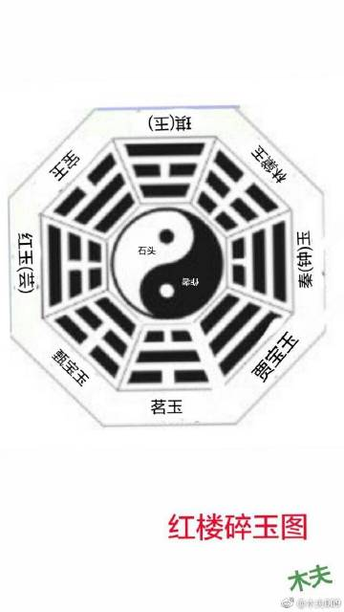

夫子急:  
夷人欲学于夫子子急曰急欲出恭不云尿尿夷人惑子疾走夷人紧随子不禁尿于地夷人视之大喜匍匐其上细究之得母字二十有六遂成夷文。 ​​​

红(红太阳的红，红楼梦的红)  
  
说到中国文化，大家都知道有儒释道，却不知有红。  
  
儒，释，道，并不是相互孤立的，互有交集。只是阐述的侧重面不同罢了。  
  
儒侧重的是精神领域，而佛道侧重的却是物质领域。(大家是不是觉得木夫说反了，哈)  
  
而佛道的区别在于大小，道不可道，便给大家讲讲小道，让你们自个去悟大道。而佛却执着地讲着大道。  
  
儒释道在时间轴上的取域是不同的。佛道讲的是整条时间轴，甚至包括负时间。  
  
而儒只是在时间轴上取了那么一段：生。所以儒便讲得详细一点，让人听起来觉得实在一点。而佛道就显得虚无的多。  
  
儒释道的宗旨是一样的，那就是阐述真善美。  
  
真，善，美，只是阐述的范畴不同罢了。真善美可以统一为真，也可以统一为善，也可以统一为美。  
  
有人试着统一儒释道，比如王阳明。他从高大上的方向统一了三者，名之为王。  
  
(王被传到海外，异化为现在的＂自由＂，＂民主＂)  
  
有一个人深受其(王)害，他便是朱由检。  
  
刻骨之痛定思痛之后，朱由检便写了些许字，组在一起名之为《红楼梦》。  
  
检哥哥一上来就发了一大通正邪论，还列了一大堆人名，而王阳明硬是不在其中。而论前却偏偏不漏四个字：格物致知。  
  
《红楼梦》是儒释道的统一，是王的发展。这里，我们名之为红。  
  
检哥哥为什么誓不提某(王)家一字？因为他不知道后来的后来有个人叫咱劳动人民识字，又后来有了互联网。  
  
后来的这位年轻人认识了王，却不知有红。随着阅历的增长，他发现了王的视角的局限，受到了红的召唤，创建了毛。  
  
毛是大众化的王，是通俗版的红。  
  
红是湘云率的阐述者，毛是湘云率的终结者。  
  
红，毛殊途而同归。  
  
红，是中华民族的晴雯－－华盖，是劳动人民的保护伞。  
  
ooooooooooooooooooooooooooo  
  
蛇足1：假儒，假释，假道，假王，假红，假毛不在本文描述之内。  
  
蛇足2：少看一部连续剧，多看一遍《红楼梦》，发现真善美。

林小红  
  
这两天，楼主也开始看红楼梦，看了几回，却又发现了一个人:  
  
廊上廊下的二爷。  
  
因为这个二爷，引出了一段故事， 魇魔法叔嫂逢五鬼。  
  
并两个纸人，递与赵姨娘，又悄悄的教他道：“把他两个的年庚八字写在这两个纸人身上，一并五个鬼都掖在他们各人的床上就完了。我只在家里作法，自有效验。千万小心，不要害怕！”正才说着，只见王夫人的丫鬟进来找道：“奶奶可在这里，太太等你呢。”二人方散了，不在话下。  
  
昨天看到这里，在"王夫人的丫鬟"这几个字用铅笔画了一个圈。意思是，楼主看到这里顿了一顿，也没顿出个所以然来。  
  
今天早上起来，脑袋里迷迷糊糊的还是这段公案， 霎那间，哈，霎那间:  
  
主谋却是我们的二哥哥!(值得用一下感叹号。)  
  
主要执行人，王夫人。  
  
赵姨娘却只是一枚小小的棋子。  
  
……  
  
楼主不大懂政府机构之类的，描述或许会不大恰当，但意思就那么个意思。  
  
我从书中看出，主要有那么两个机构。  
  
一个机构叫贾政(贾敕在此略过不提)，主要负责人为王夫人。  
  
还有一个机构叫贾琏，主要负责人为王熙凤。  
  
这两个机构看起来是有从属关系的，贾琏要请示贾政，但那只是走过场的。  
  
我们廊下的二爷贾芸要整点事情干干，就去求贾琏，却绕不过机构主要负责人我们的凤哥。  
  
廊上的二爷就绕过贾琏，直接去求凤哥，最后得到了东北角(懂不?)的载树权(这些树都是松柏，防御风雪的，懂不?)。  
  
这个事件的过程，深深触动了我们这位廊上廊下的二爷。  
  
我们的二爷却不动声色……  
  
廊上的二爷也好， 廊下的二爷也好，廊上廊下的二爷也好。我们的宝二爷也好，我们的芸二爷也好，就这么个二爷，大家要楼主怎么说才明白啊?哈，  
  
我们二爷名为皇上，想找点事情做做，还要去低三下四地求人，这日子咋过啊?  
  
事件:叔嫂逢五鬼  
  
起因:贾芸找活  
  
导火索:  
  
凤姐听说将眉一皱，把头一回，说道：“讨人嫌的很！得了玉的益似的，你也玉，我也玉。"  
  
导演:宝玉  
  
策划:王夫人  
  
主要演员:赵姨娘  
  
客串演员:马道婆  
  
事件过程:略，这里提一下薛蟠，  
  
别人慌张自不必讲，独有薛蟠更比诸人忙到十分去：又恐薛姨妈被人挤倒，又恐薛宝钗被人瞧见，又恐香菱被人臊皮──知道贾珍等是在女人身上做功夫的，因此忙的不堪。忽一眼瞥见了林黛玉风流婉转，已酥倒在那里。  
  
还有，  
  
且说近日宝玉病的时节，贾芸带着家下小厮坐更看守，昼夜在这里，那红玉同众丫鬟也在这里守着宝玉，彼此相见多日，都渐渐混熟了。  
  
事件后果:魏忠贤直接out。  
  
此事件以后，我们的凤哥仅仅是凤哥，与魏忠贤再无瓜葛。  
  
遗憾的是，我们的二哥哥并没有得到更多的权力， 反而王夫人因失去权利的制衡，其权利得到了空前的膨胀。  
  
为了大家加深贾芸这个人物的印象，再聊几句吧。  
  
大家有宝玉在自己卧室会男客的印象吗？除了贾芸，  
  
贾芸说，我来到叔叔这里，又不是客，让我自己倒吧。  
  
芸，芸草可以死复生。  
  
认识了贾芸这个人物，更方便大家掂一下各种续本的含金量，哈。  
  
林小红，林为林黛玉的林，小红原名为红玉。  
  
而红玉与芸儿在书中就象蝴蝶一样是成双成对出现的，意即红玉与芸儿为同一人物。  
  
另，请参阅《宝钗扑蝶》的惊煞推窗林小红。

秦钟－－宝玉(作者朱由检)快乐的童年  
  
鲸，镜也  
  
先是秦钟不肯，当不得宝玉不依，只叫他“兄弟”，或叫他的表字“鲸卿”，秦钟也只得混着乱叫起来。 鲸，镜也。  
  
列位看官，  
  
咱男生心中都会有一位女神，或经历过的，或仅是意淫的(哈)。  
  
接着我们来谈谈宝玉心中的女神，智能儿，  
  
对，智能，宝玉心中的女神。  
  
一定会有人问，木夫码错字了吧，那应该是秦钟啊?  
  
今天木夫绕来绕去，总算绕到这个问题上了， 你说得对，但木夫并没码错字，怪不?  
  
不怪，秦钟就是宝玉。  
  
  
  
北斗星  
  
前面我们提到过"白首"双星，李自成为破军星，朱由检为文曲星。李自成为破军星投胎，见于正史;而朱由检为文曲星是木夫当时推测的，现在总算对上了，哈，哈哈。  
  
贾母又给了一个荷包并一个金魁星，取"文星和合"之意。  
  
斗身的天权，天玑，天璇，天枢四颗星合称为魁星， 天权星又名文曲星，而大多情况下魁星等同于文曲星，亦即文昌星。大家现在还能经常听到的，文昌高照。  
  
此为铁证，只是没有易学功底的朋友理解起来会稍觉困难，但魁星文星几字确是明显的提示，类似性质的提示以后我们还会谈到。  
  
那我们再浅一层地来解读 ，大家都知道的，这里再提一下，宝玉以及生来含在嘴里的那块玉，就是传国玉玺。  
  
题曰：十二花容色最新，不知谁是惜花人？相逢若问名何氏？家住江南本姓秦。  
  
设云“情钟”。古诗云：“未嫁先名玉，来时本姓秦。”二语便是此书大纲目 。  
  
秦钟，隐名秦玉 。  
  
秦玉，和氏璧也。  
  
彼秦玉便是此宝玉也。  
  
还不明白，咱就做数学题，当然首先要求每个条件(或者假设)都成立:  
  
秦可卿是天启，  
  
秦可卿有且仅有一个弟弟，叫秦钟，  
  
天启有且仅有一个弟弟，叫崇祯，  
  
宝玉是崇祯，  
  
故:秦钟便是宝玉。  
  
以上的分析，大家应该勉强能够接受了，只是心中还在嘀咕，作者为什么要这样写呢?  
  
作者为什么要这样剁开来写呢?! 肉是能剁的，玉能剁吗?眼前突然浮现出几个字，宁为玉碎，不为瓦全。  
  
这里，我们要从作者的双重性格说起。  
  
使男女偶秉此气而生者，在上则不能成仁人君子，下亦不能为大凶大恶。置之于万万人中，其聪俊灵秀之气，则在万万人之上，其 云 邪谬不近人情之态，又在万万人之下。若生于公侯富贵之家，则为情痴情种，若生于诗书清贫之族，则为逸士高人，纵再偶生于薄祚寒门，断不能为走卒健仆，甘遭庸人驱制驾驭，必为奇优名倡。  
  
木夫先自叹一下，哈。  
  
其 云 邪谬不近人情之态，甄宝玉也好，贾宝玉也好，大家都见识过了。而情种宝玉的情痴，却要借助秦钟这个人物来描写了。至于智能儿这个人物我们这里暂不展开，而那段风月情景的描写，每个版本都有出入。  
  
值得提一下的，这里才是宝玉初试云雨情， 作者生动地描写了处男的见花谢，如果你看的版本得不出这个结论，说明你那版本的编撰者还不怎么明白作者的用意，哈。  
  
而书中的宝玉初试云雨情，却是男同胞的成人礼。诡笑，参见袭人篇。  
  
元春被封为德妃，而营造的喜庆气氛，却分明指的是崇祯登基。宝玉却高兴不起来，为什么呢?我们的秦哥哥快不行了。  
  
众鬼见都判如此，也都忙了手脚，一面又报怨道：“你老人家先是那等雷霆电雹，原来见不得‘宝玉’二字。依我们愚见，他是阳，我们是阴，怕他们也无益于我们。”都判道：“放屁！俗语说的好，‘天下官管天下事’，自古人鬼之道却是一般，阴阳并无二理。别管他阴也罢，阳也罢，还是把他放回没有错了的。”众鬼听说，只得将秦魂放回，哼了一声，微开双目，见宝玉在侧，乃勉强叹道：“怎么不肯早来？再迟一步也不能见了。”宝玉忙携手垂泪道：“有什么话留下两句。”秦钟道：“并无别话。以前你我见识自为高过世人，我今日才知自误了。以后还该立志功名，以荣耀显达为是。”说毕，便长叹一声，萧然长逝了。  
  
叹，见识自为高过世人，用木夫的话叫，邪气冲天。 在此木夫替作者郑重宣告:我们宝哥哥的欢乐童年就此结束了。  
  
我们回到书中， 贾元春才选凤藻宫 秦鲸卿夭逝黄泉路。这个回目名啥意思?  
  
我们来把这十六个字翻译成白话文: 我呜呼了，朕登基了。  
  
秦鲸卿便是我，贾元春便是朕。

茗玉，那个上吊了的崇祯  
  
原来是一个十七八岁的极标致的一个小姑娘，梳着溜油光的头，穿着大红袄儿，白绫裙子──”【庚辰双行夹批：刘姥姥的口气如此。】刚说到这里，忽听外面人吵嚷起来，又说：“不相干的，别唬着老太太。”贾母等听了，忙问怎么了，丫鬟回说：“南院马棚里走了水，不相干，已经救下去了。”……  
宝玉心中只记挂着抽柴的故事，因闷闷的心中筹画。……林黛玉忙笑道：“咱们雪下吟诗？依我说，还不如弄一捆柴火，雪下抽柴，还更有趣儿呢。”说着，宝钗等都笑了。宝玉瞅了他一眼，也不答话。  
一时散了，背地里宝玉足的拉了刘姥姥，细问那女孩儿是谁。刘姥姥只得编了告诉他道：“那原是我们庄北沿地埂子上有一个小祠堂里供的，不是神佛，当先有个什么老爷。”说着又想名姓。宝玉道：“不拘什么名姓，你不必想了，只说原故就是了。”刘姥姥道：“这老爷没有儿子，只有一位小姐，名叫茗玉。小姐知书识字，老爷太太爱如珍宝。可惜这茗玉小姐生到十七岁，一病死了。”宝玉听了，跌足叹惜，又问后来怎么样。刘姥姥道：“因为老爷太太思念不尽，便盖了这祠堂，塑了这茗玉小姐的像，派了人烧香拨火。如今日久年深的，人也没了，庙也烂了，那个像就成了精。”宝玉忙道：“不是成精，规矩这样人是虽死不死的。”刘姥姥道：“阿弥陀佛！原来如此。不是哥儿说，我们都当他成精。他时常变了人出来各村庄店道上闲逛。我才说这抽柴火的就是他了。我们村庄上的人还商议着要打了这塑像平了庙呢。”宝玉忙道：“快别如此。若平了庙，罪过不小。”刘姥姥道：“幸亏哥儿告诉我，我明儿回去告诉他们就是了。”宝玉道：“我们老太太、太太都是善人，合家大小也都好善喜舍，最爱修庙塑神的。我明儿做一个疏头，替你化些布施，你就做香头，攒了钱把这庙修盖，再装潢了泥像，每月给你香火钱烧香岂不好？”刘姥姥道：“若这样，我托那小姐的福，也有几个钱使了。”宝玉又问他地名庄名，来往远近，坐落何方。刘姥姥便顺口胡诌了出来。  
宝玉信以为真，回至房中，  
【蒙回末总批：……而今不得不用套坡公之遗事，以振即此，以点染宝玉之痴……】  
  
先讲一下坡公之遗事:  
  
东坡出去转悠，如碰到有点水平的，就跟他们作作诗，对对句。碰到田塍头的老农就请他们……东坡说，姑妄言之。现编也行，哈。  
宝玉明知刘姥姥在骗他，宁可让他骗，也想书中的茗玉有个好的结局。

傻傻的追问，更何况崇祯在自己的书里，自己创作的角色，也是满心的爱，是所谓痴，大家这里能感受到作者的痴吗？

痴的让人心疼，书也挑人，心思敏感的人，对崇祯的那种奇异性格感受很深。  
接着我们说大红袄儿，白绫裙子。大家看到白绫，首先想到的是什么?对，上吊。至于大红，通篇都是这样的写法。  
  
朱家儿郎上吊了，崇祯帝朱由检上吊了。  
  
什么时候上吊的?为什么上吊?  
  
再说南院马棚走了水。走水就是起火的意思，起火了马当然往门外跑。  
  
南院就是午门，有点易学常识的都知道，南，午，马，火是同个属性的，绕来绕去，就一个字，闯。  
  
李闯王的＂闯＂。  
  
可惜茗玉小姐生到十七岁，一病死了。  
  
有批注指出，玉字是书的经纬，是看通本书的关键。  
  
木夫批，妙玉除外，书中名玉者皆与崇祯脱不了干系。  
  
十七岁，书中多有提及，一般讲十七八岁。  
  
崇祯十七岁当的皇帝，当了十七年的皇帝。  
  
宝玉听了，跌足叹惜，又问后来怎么样。  
  
又问后来怎么样，  
  
这一句才是此段文字的关键。  
  
宝玉忙道:不是成精，规矩这样人是虽死不死的。  
  
众位看官，听到没?  
  
宝玉左等也不来，右等也不来，急的热锅上的蚂蚁一般。  
  
宝玉急什么?  
  
急众位看官没看懂呢。  
  
不知看了什么书，或者听了谁的混话，信真了。  
  
茗烟在臭我们呢!  
  
我们的二哥哥没死呢。  
  
不知有谁谁说过，要解红楼梦，有且仅有一种方法， 那就是，读红楼梦。  
大家要鱼，还是渔? 哈，  
举个例子，大夫怎么读红楼梦:好象可卿姐的葬礼曾提到过史湘云，也就是三个字而已。那次不算，第一次出场在二十回末。  
且说宝玉正和宝钗玩笑，忽见人说:史大姑娘来了。宝玉听了，抬身就走。  
本来是一个惊慌的场面，作者笔锋一转，宝钗笑道:等着，咱们两个一齐走，瞧瞧他去。  
宝钗的笑你可以理解为幸灾乐祸，但作者的用意主要是缓和紧张的气氛，因为是隐着写，不然就太明了，  
接着就是二哥哥，爱哥哥的大家一起闹，(史书说，李自成声似豺而语甚缓，我们的湘云妹妹说话象机关枪似的，还绕舌，哈，)  
林黛玉扳着手说道:我若饶过云儿，再不活着!  
这是谶语，作者惯用的手法，  
李自成逼着黛玉版的崇祯上吊了。  
后来因为一句玩笑话闹大了，  
宝玉就先去劝史湘云，当然大家知道了，也没劝出什么名堂。湘云说着，一径进贾母里间屋里，气忿忿的躺着去了。  
宝玉没趣，只得又来寻黛玉。  
然后开始劝，劝着劝着发现不对了，  
宝玉听了，方知才和湘云私谈，他也听见了。  
问题来了，宝玉和湘云的私谈，黛玉咋听见了?  
宝玉是一径过来的，难道有人是神行太保，先过来给黛玉打小报告了?  
荅案只有一个，黛玉就是宝玉，  
黛玉版的崇祯可以简单理解为受制于朝庭的崇祯，宝玉却是本我版的崇祯，  
激烈的心理斗争以后，本我的崇祯宝玉开始撂挑子:  
巧者劳而智者忧，无能者无所求，饱食而遨游，泛若不系之舟。

甄宝玉  
  
书中涉及的学说多矣，唯独不见提及风水。  
木夫以为，是我们的二哥哥在故意避讳这门学说。风水，堪舆，俗称赶龙，即观察来龙去脉。难免会让读者追根究底＂点到龙穴＂，哈。二哥哥晚年(八大山人)的字帖《送李愿归盘谷序》中把＂蛟龙遁藏＂的＂龙＂遁去，便是一个例证。虽然在《红楼梦》中多次(据有人统计有30多次)出现＂龙＂字，基本上属于夹在词语中或诗词中带过的，并不想引起大家＂特别＂的注意。  
木夫这里稍微提一下。有一个坟后来叫庆陵，还是生坟时，其主人被废了帝位，它也成了废坟。朱常洛死得有点匆忙，它却又派上了用场。天启上吊了，大家说他落水了。崇祯隐居了，大家说他上吊了。莫非该地犯了绳砂?  
  
冷子兴大谈贾府的贾宝玉，  
  
贾雨村附以甄府的甄宝玉，  
  
然后来了一大段奇怪的正邪论。  
  
正邪论末了，还不忘来上一句，  
  
一句什么话?  
  
此皆易地则同之人也。  
  
对，是易地，我还特地去翻了一下书，不是异地，异地也说得通。  
  
这种明显的提示，往往被看官忽略。前文提及的魁星文星，性质同。据说曾经的间谍交换情报都是在闹市区，哈。  
  
这样的提示很多，我随便再举一个例子，给大家加深点印象:宝钗说，……倒是自从哥哥打江南来回了一二十日……。这里的＂打＂字面意思为＂从＂，而作者想告诉读者的却是＂打＂的原意，即＂打仗＂的＂打＂!  
大家知道了，薛蟠即清兵。＂哥哥打江南＂便是清兵下江南。  
  
贾宝玉是崇祯， 甄宝玉也是崇祯。  
  
这里贾母喜的逢人便告诉，也有一个宝玉，也却一般行景。众人都为天下之大，世宦之多，同名者也甚多，祖母溺爱孙者也古今所有常事耳，不是什么罕事，故皆不介意。独宝玉是个迂阔呆公子的性情，自为是那四人承悦贾母之词。後至蘅芜苑去看湘云病去，史湘云说他：“你放心闹罢，……宝玉听说，忙说道：“我因找宝玉来到这里。原来你就是宝玉？”榻上的忙下来拉住：“原来你就是宝玉？这可不是梦里了。”宝玉道：“这如何是梦？真而又真了。”一语未了，只见人来说：“老爷叫宝玉。”唬得二人皆慌了。一个宝玉就走，一个宝玉便忙叫：“宝玉快回来，快回来！” 袭人在旁听他梦中自唤，忙推醒他，笑问道：“宝玉在那里？”此时宝玉虽醒，神意尚恍惚，因向门外指说：“才出去了。”袭人笑道：“那是你梦迷了。你揉眼细瞧，是镜子里照的你影儿。”宝玉向前瞧了一瞧，原是那嵌的大镜对面相照，自己也笑了。早有人捧过漱盂茶卤来，漱了口。麝月道：“怪道老太太常嘱咐说小人屋里不可多有镜子。小人魂不全，有镜子照多了，睡觉惊恐作胡梦。如今倒在大镜子那里安了一张床。有时放下镜套还好；往前去，天热困倦不定，那里想的到放他……一语未了，只见王夫人遣人来叫宝玉，不知有何话说──  
  
粘了那么长一大段原文，有点不好意思:  
  
好一个庄周梦蝶，哈:  
  
究竟是庄周梦见了蝴蝶，还是蝴蝶梦见了庄周?  
  
为什么要设置甄宝玉这个人物呢?  
  
问:1+2=几?  
小男孩举起一只手的三根手指，  
问:3+3=几?  
小男孩举起两只手的六根手指，  
问:5+6=几?  
小男孩把两只手一起伸进自己的裤衩。  
  
对，小男孩的手指不够用了。  
  
贾宝玉跟宝钗结婚后去当和尚了， 林黛玉上吊了，逗的。那流落民间的崇祯是谁?他就是甄宝玉。  
  
前八十回里，甄宝玉的"出场"就我们现在提到的这么两次， 后面的章回，也许大家永远看不到了。或许会出现这样那样的续本，既然大家认识了甄宝玉，不管谁都能一眼辨出续本的真假。  
  
至于崇祯上吊的作假，木夫前文提到过， 也许是李自成作的假，也许是崇祯自己作的假，也许是李自成和崇祯共同作的假。  
  
哈，哈哈，请大家自个儿参悟这里的原文。  
  
宝玉心中便又疑惑起来：若说必无，然亦似有；若说必有，又并无目睹。心中闷了，回至房中榻上默默盘算，A  
  
分段应该分到这里，最后的逗号应该是句号。  
  
注意下用词，默默盘算，  
  
对，盘算!  
  
宝玉在盘算什么，如何盘算，  
  
木夫在此借用作者的一句话，  
  
此系疑案，不敢纂创。（作者自己也是推测，不敢下定论）  
  
木夫写到这里，甚至怀疑作者原在此处真有这么几个字，后来移花接木到秦锺处了:  
  
宝玉不知与秦钟算何帐目，未见真切，未曾记得，此系疑案，不敢纂创。  
  
作者往往把一个重要的人物分成几个人物描写，有时候会把一件事拆开来放在几处写。有时候甚至把一句完整的话的一部分硬生生摘出来放到别处去，此系疑案，不敢篡创，这八个字算不算其中之一，木夫不得而知，哈。  
  
另，书里的书评给我们读者读红楼带来了不少便利，同时也带给大家诸多迷惑。比如＂自此假宝玉隐去真宝玉现身＂，又比如＂此伏甄宝玉送玉＂。  
  
其实甄宝玉现身后，甄宝玉为崇祯，贾宝玉为顺治。但书中写宝玉时皆略去＂甄＂＂贾＂二字，即使在同一回目中同时出现两个不同的宝玉。所以，假作真时真亦假，此乃读红楼第一要义。  
  
甄宝玉送玉，即宝钗坐实了与宝玉的不才之事。亦即宝玉问黛玉的:  
  
是几时孟光接了梁鸿案?!  
  
这才是整部《红楼梦》的机括。

袭人就是那个肚兜  
  
前文《小说宝钗》提及袭人，咱就顺便说说她吧。  
  
枉自温柔和顺，空云似桂如兰。  
  
堪羡优伶有福，谁知公子无缘。  
  
不知从何写起，琪官送给了宝玉一条红腰带，宝玉却把袭人送的一条腰带转送给了琪官。回家后，袭人一眼发现了这个事情。隔了一夜后，紅腰带却系在了袭人的腰上。袭人看到后解了下来，找到了一个大大的空箱子，把红腰带扔进里面，不题。若干天以后，忠顺王的差人来索要琪官，宝玉去对质时，恰巧正围着这条红腰带。宝玉被扁后，袭人在一旁说不出的委屈。  
  
对作者这样的描述，大家难道都没疑惑过?  
  
原文:  
  
……宝玉听了，忙说：“不该。我怎么睡着了，亵渎了他。”  
  
宝玉亵渎了宝钗!  
  
怎么说亵渎呢?  
  
宝玉本来是穿着肚兜的，后来却nothing 了。  
  
明明穿着肚兜，怎么就nothing了呢?!  
  
因为袭人出去洗衣服了，也就是说，袭人去洗澡了。  
  
林妹妹要看几  级片子，史大妹子却要拉她去看花姐姐洗澡?  
  
大家一定认为我发羊癫风了，大致如此，哈。  
  
红楼梦的故事，说白了就是袭人洗衣服去了。  
  
nothing, 翻译一下便是皇帝的新装。而木夫不过是那个小孩。那个无知的笨小孩，，，  
  
宝玉版的皇帝的新装 早于安徒生版的皇帝的新装约150年。  
  
"What suit?" asked a small boy, who had not heard of the magical cloth. "The Emperor has no clothes on at all!"  
  
"It's true! No clothes! The Emperor is naked!" the people cried.  
  
木夫说得这么明白了，哈，木夫不好意思再说了，哈，  
  
袭人就是那个肚兜，那个肚兜就是袭人。  
  
书中描写了宝玉初试云雨情，但对象是智能儿，对了，秦钟便是宝玉(这个另外讲)。书里生动地描写了处男的见花谢，罪过，女生可别没看懂噢!  
  
书中的初试云雨情，却是男同胞的成人礼，男同胞都懂的，哈。  
  
我们现在来了结专家甲这般忽悠专家乙那般忽悠的一段案，刘老姥跌跌撞撞，如入无人之境，直入国家政治军事中心怡红院，天知地知你知我知还有衣柜里的衣服知。  
  
有好几处提及换衣服，都是袭人提供的，木夫懒得去找了，前文好象提及香菱的石榴裙脏了，袭人那里恰巧有一条。  
  
酥酪没了就没了，袭人就叫宝玉剥风干栗子，风干栗子与普通栗子的区别就在于那层衣（栗子表皮的一层衣膜）。  
  
酥酪啥东西?楼主家乡有个特产叫豆腐皮，知道其加工工艺。滚烫的豆浆表面会结成一层衣，用支长筷子一挑，一张豆腐皮就形成了，我们家乡都叫豆腐衣。作酥酪用的却是牛奶，工艺应该差不多吧。  
  
便不留心，一蹲身，刚刚的也坐在袭人方才坐的所在。  
  
注意，  
  
1，袭人与王夫人去商量，为的就是这里的不才之事;  
  
2，大家还是比较关心宝钗与宝玉坐实了没有。  
  
如果说宝钗是泛指的金主，那就坐实了。方才坐的所在指的是宝玉穿肚兜的部位;  
  
如果说宝钗是特指的胖子皇太极，那就没坐实。好事被黛玉及湘云搅黄了，方才坐的所在就是根凳子，这也成了宝钗一生唯一的憾事。  
  
这么美妙的场景被楼主解释得如此无趣，  
  
罪过，罪过!  
  
后来木夫总结，宝钗为泛指的金主，而这里的宝玉便是那块捞什子印玺。  
  
也就说，林妹妹和史大妹子一起眼睁睁地看着自己的心上人被宝姑娘强行不才之事了。  
  
宝玉去袭人家干吗去了?三五个女人(红楼里的用词再也不乱用的)是几个咱别去管，其中有一位穿红衣服的美人，是袭人的表妹。花气袭人知昼(骤)暖，为什么骤改为昼，龙衣晚上是用不着穿的。袭人的表妹当然也有点来头，明年就要出嫁了。  
  
其中还出现了一个人名，花自芳。花自芳，然后呢?果自成。  
  
她表妹当然也是件龙衣，因为是红色的，与后金当然搭不上边。李自成明年穿龙衣。  
  
还有个疑点，她原是服侍贾母的，也服侍了史湘云几年。不过那个时候，她不叫袭人，叫珍珠。  
  
珍珠索得龙宫贫，膏腴刮下苍生背。  
  
用这两句诗解释书中的描述岂不是百分之一百二十五点五的贴切?!  
  
木夫太粗心了，居然漏了说判词。判词很好理解。戏服大家知道不?  
  
枉自温柔和顺，空云似桂如兰。  
  
堪羡优伶有福，谁知公子无缘。  
  
作者还真是绝了，哈，连用四个虚词，告诉读者该人物是虚拟的。  
  
提及的无氏石头记，有的一比，好比洋人拿筷子——看起来有模有样。  
而天外国或窟里人，好比薛蟠，天下的坏事未必是他一个人做的。无氏石头记也许是既得LY集团推出的。  
周围有那么几个人，红楼的几个个案分析得挺好。吸引了许多初读风月鉴的读者，包括当时的我。楼主纳闷的是他们最后都指向了无氏石头记。所谓的无氏石头记，楼主粗略的看了一下。这样说吧，大致浏览过本楼的读者，去看无氏石头记，一眼就能看出那不过是一个一点也不好笑的笑话。所谓的红学专家曹家……一定要说其价值，那就是前文提及的把水搞混。

插入一段：

那智能百般的挣挫不起，又不好叫的，【庚辰侧批：还是不肯叫。】少不得依他了。正在得趣，只见一人进来，将他二人按住，也不则声。二人不知是谁，唬的不敢动一动。只听那人嗤的一声，掌不住笑了，【庚辰侧批：请掩卷细思此刻形景，真可喷饭。历来风月文字可有如此趣味者？】二人听声方知是宝玉。秦钟连忙起来，抱怨道：“这算什么？”宝玉笑道：“你倒不依，咱们就喊起来。”羞的智能趁黑地跑了。【庚辰眉批：若历写完，则不是《石头记》文字了，壬午季春。】宝玉拉了秦钟出来道：“你可还和我强？”【蒙侧批：请问此等光景，是强是顺？一片儿女之态，自与凡常不同。细极，妙极！】秦钟笑道：“好人，【庚辰侧批：前以二字称智能，今又称玉兄，看官细思。】你只别嚷的众人知道，你要怎样我都依你。”宝玉笑道：“这会子也不用说，等一会睡下，再细细的算帐。”

这里的人物变换有点快啊，我试着说一下吧，宝玉和秦钟是一个人，那为什么会被按住？那就是崇祯自己停住了，为啥停住了？崇祯还没进去就完事了，自己也很尴尬，陈圆圆没忍住，就笑了一声，这一笑可伤了崇祯的自尊了。崇祯说，你笑算什么，笑我是个3秒哥？陈圆圆（宝玉）说，刚才说的事（你不给我个名分），你要是不依，我就告诉天下你早泄。智能（宝玉开始进入贤者模式了）跑了，宝玉（陈圆圆）和崇祯说，你还要不要强奸我？我可是顺着你了，是你自己完蛋。崇祯说，你别说了，太丢人了，你说啥是啥行不？

尤三姐  
  
现在在考虑尤三姐，荅案已经有，但不知怎么描述，借我一支神笔吧，呜，  
居然有人自诩看懂了红楼，咋没人告诉我尤三姐是谁?  
大家还记得楼主的那个梦吗?难怪两个手指差点没被硬生生地夹断，  
怎么也难以下笔，想下笔，就想吐，  
有些事情还真怪，这次看红楼时，看到尤氏两位大美人的章回时，不经意地就跳过去了，  
早上想到了柳，又想到了柳湘莲，难免想到尤三姐，只得又捧起书来看，一看不得了……  
  
  
  
尤  
  
  
  
有人认识这个字吗?  
  
这两个字有三分相象，但下面这个字为鼠。  
  
尤二姐听见马闹，心下便不自安，自管用言语混乱贾琏。……紧接着是管制境头……  
  
看到'马闹”，自然让人联想起'闯'字，但这里不是的，那她不自安干吗?  
  
十二地支中有个六冲，比如子鼠冲午马，午马冲子鼠，老鼠怕马。  
  
也许有人纳闷了，楼主不会说尤二姐是一只老鼠吧?对了，尤三姐就是一只老鼠。  
  
准确地讲，是一群老鼠，是一大群老鼠，即鼠患。  
  
……小名儿叫什么黛玉，面庞身段和三姨不差什么，……  
  
她俩像吗?  
  
意绵绵静日玉生香:  
  
……说毕，摇身说’变‘，竟变了一个最标致美貌的一位小姐。【庚辰侧批：奇文怪文。】众耗忙笑说：’变错了，变错了。原说变果子的，如何变出小姐来？‘ 小耗现形笑道：‘我说你们没见世面，只认得这果子是香芋，却不知盐课林老爷的小姐才是真正的香玉呢。’  
  
二哥哥写《红楼梦》时惜字如金，怎么花了那么大一段文字来描写一个笑话，而且不见得很好笑，初读时却是纳闷得很。  
  
原来这叫＂千里伏线＂，为＂……黛玉面庞身段和三姨不差什么……＂这句话做普垫!  
  
听见说，我老娘在那一家时，就把我二姨儿许给皇粮庄头张家，指腹为婚。  
  
怎么唱的?:我爱你，就像老鼠爱大米，。  
  
姐姐记得，穿孝时咱们同在一处，那日正是和尚们进来绕棺，咱们都在那里站着，他只站在头里挡着人。人说他不知礼，又没眼色。过后他没悄悄的告诉咱们说：‘姐姐不知道，我并不是没眼色。想和尚们脏，恐怕气味熏了姐姐们。”接着他吃茶，姐姐又要茶，那个老婆子就拿了他的碗倒。他赶忙说：“我吃脏了的，另洗了再拿来。’  
  
楼主不大讲究卫生，也就那么回事，只是不能吃豆浆，一吃就坏肚，用不了一分钟，后来去考证了一下，居然关乎转基因，不赘。  
  
那个老婆子就拿了他的碗倒，对我们不大讲卫生的人来说，不算什么，但对几经大疫的人来说，这简真是破天荒的事。  
  
这是人说老鼠呢，还是老鼠说人?  
  
有些话真的不大愿意讲，贾珍，贾琏，尤姐，柳湘莲，即王患，官患，鼠患，匪患。紧接着的夷患，民何聊生?!  
  
明末鼠疫，百度搜索，中国搜索居然都没有专门的词条?!  
  
是兄弟俩淫了尤三姐，还是尤三姐淫了兄弟俩?是他们一起淫了老百姓!……呜。  
  
五年前我们老娘家里做生日，妈和我们到那里与老娘拜寿。他家请了一起串客，里头有个作小生的叫柳湘莲……  
  
有疫情就会出现匪情，郎才女貌嘛。重复提及的五年前，指的是两次鼠疫的相隔时间吧。  
  
真正一对尤物，他又姓尤，  
  
哈哈，  
  
……  
  
你既深知，又来问我作甚么?连我也未必干净了。  
  
淫不淫用干净二字岂不绝了，  
  
哈，老鼠有干净的吗?  
  
连宝玉也未必干净，  
  
人人自危，  
  
死了，  
  
死了，  
  
都死了。  
  
  
  
可怜:  
  
揉碎桃花红满地，  
  
玉山倾倒再难扶。  
  
这里讲的是鸳鸯剑里的雌鋒，红楼里的用词再也不乱用的。有个大丫环叫鸳鸯，可以说是最大的丫环，虽然只是个名词，楼主猜想此鸳鸯与彼鸳鸯脱不了干系。怎么联系，鸯治理了鼠疫，以上为楼主此刻的想法，未经考证，不信，大家去考证考证。  
  
现在大家看到鼠疫两个字好像很坦荡，因为有预防针了，如果什么时侯来个非鼠疫呢?类似这种有零星史迹可寻的事件，或迟或早总会被人发现，发现后或迟或早也会被人接受。  
  
红的研究:搜肠刮肚，强征博引，大家美其名曰专家。请问一下，＂强征博引＂与＂牵强附会＂是不是同义词啊?直接的告白，大家扭扭呢呢地不怎么好接受了。  
  
请参阅《尤二姐》。

秦可卿淫丧天香楼  
  
红楼梦第十三回秦可卿死封什么尉原稿回目名为秦可卿淫丧天香楼。  
  
风、寒、湿、暑、燥、火为六淫。  
  
先生道：“看得尊夫人这脉息：左寸沉数，左关沉伏，右寸细而无力，右关需而无神。其左寸沉数者，乃心气虚而生火；左关沉伏者，乃肝家气滞血亏。右寸细而无力者，乃肺经气分太虚；右关需而无神者，乃脾土被肝木克制。心气虚而生火者，应现经期不调，夜间不寐。肝家血亏气滞者，必然肋下疼胀，月信过期，心中发热。肺经气分太虚者，头目不时眩晕，寅卯间必然自汗，如坐舟中。脾土被肝木克制者，必然不思饮食，精神倦怠，四肢酸软。据我看这脉息，应当有这些症候才对。或以这个脉为喜脉，则小弟不敢从其教也。”  
  
此脉象，我特地咨询了我自家的二哥哥，疑为白血病症侯。  
  
因命芹溪删去“遗簪”、“更衣”诸文，是以此回只十页，删去天香楼一节，少去四五页。  
  
更衣，是一个过程，脱，然后穿，穿其实没什么好看的，能吸引眼球的主要是更衣的前半部分。  
  
遗簪，可以是一支簪，也可以遍地都是簪。  
  
天启大爆炸  
  
天启六年（1626年）5月30日上午9时左右，京城天色皎洁，忽有声如吼，从城东北方渐至城西南角，同时有一特大火球在空中滚动。巨响声中，天空丝状、潮状的无色乱云横飞，有大而黑的蘑菇、灵芝状云像柱子那样直竖于城西南角。刹那间天昏地暗，尘土、火光飞集，天崩地陷，万室平沉。东自阜成门，北到刑部街，长1500—2000米，宽 6500米范围内木材、石块、人体、禽尸像雨点那样从天空中降下。数万间屋、2万多人都被炸成粉状，瓦砾腾空而下，衣物远飞至昌平，死者皆裸体。正在紫禁城内施工的匠师们，从高大脚手架上被震了下来，2000人跌成“肉袋”。为皇帝出宫准备的仪仗队中的大象，因受惊从象房中奔逃而出，满街乱窜，践踏百姓，死者无数。  
御史何迁枢、潘云翼在乾清宫被震死，住在城西南的何家、潘家全被埋在土中。由于皇宫处在爆炸区边缘，使明熹宗朱由校幸免于难。  
据《天变邸抄》记载，大爆炸猛发之时，天启帝正在乾清宫用早膳，突然大殿震动，皇帝扔下饭碗，起身直奔交泰殿。速度之快，惊慌的内侍们一时未来得及跟上，只有一个贴身侍卫扶着他。但行到建极殿时，行至建极殿旁，有木槛、鸳瓦自空中坠下，这个太监 脑顶被砸裂，一命呜呼。明熹宗喘息未定一人跑入交泰殿，躲到大殿的一张桌子下。同时，乾清宫大殿严重损坏，一派狼藉，御座御案都翻倒在地。侍奉皇帝进早膳的太监皆殉难，无人存活。不满周岁的皇太子朱慈炅在宫中被砸死。  
  
以上随便粘贴了一点，详细描写相关书籍多有记载。  
  
值得顺便提一下的是，该小概率事件发生前已进入小冰河期。  
  
“小冰河期”将导致地球气温大幅度下降，使全球粮食大幅度减产，由此引发社会剧烈动荡，人口锐减。历史上，明朝小冰河时期指的是明朝晚期，当时……广东等地都狂降暴雪。  
  
如果不删去＂遗簪＂＂更衣＂等情节，作者用再淫秽的手法写，也会让不少读者看出端倪，所幸作者巧妙地让批书者留下这几个关键词。  
  
对没有经历过天启大爆炸的人来说，天香楼三字绝对不会理解到这上面来， 而对于我们现代人来说，就容易得多了，对了，天香楼就是蘑菇云。  
  
一年以后，我们的秦可卿姐姐(因核幅射综合症不治)没了。  
  
如今从梦中听见说秦氏死了，连忙翻身爬起来，只觉心中似戮了一刀的不忍，哇的一声，直奔出一口血来。【甲戌：宝玉早已看定可继家务事者可卿也，今闻死了，大失所望。急火攻心，焉得不有此血？为玉一叹！】  
  
卿姐，谁啊? 天启也，何以见得?宝玉早已看定可继家务事者可卿也，今闻死了，大失所望。急火攻心，焉得不有此血？一句足矣。  
  
作者铺天盖地描写秦可卿的葬礼，是为了让读者明白秦可卿是代表天启吗?  
  
不!  
  
木夫很少用感叹号的，作者这里用的是障眼法。  
  
这四十九日，单请一百单八众禅僧在大厅上拜大悲忏，超度前亡后化诸魂，以免亡者之罪；另设一坛于天香楼上，【甲戌：删却，是未删之笔。】是九十九位全真道士，打四十九日解冤洗业醮。  
  
另设一坛于天香楼上! 作者写得云山雾罩地就是为了让这几个字显得不起眼。  
  
也许有的朋友还没转过弯来，在天香楼另设一坛，难道是想告诉你那是爬灰的场所?  
  
关于天香楼事件(天启大爆炸)中的脱衣现象，楼主百思不得透解。网上关于脱衣现象的众多解说实在有点牵强，更谈不上专业。  
这里应该考虑两个阶段。  
一是陨石的质量，飞行速度(包括方向)，温度等对大气的影响。  
二是陨石爆炸对大气的影响。  
后期当然是两个影响叠加。  
用白话说，可考虑的因素有强气流效应，气流间的携带效应，龙卷风效应，负压效压，冲击波效应等。  
这里的每个效应或几个效应的叠加都可以把当时人们松散的衣物剥光。  
而衣物定向飞往某处，这大概与陨石飞行的方向有关。  
某女事后光光的坐在轿子上，看似安然无恙。该事件应该有个事件边界，而她正好处在边界上。  
谁会真的去研究这个呢?  
胡乱聊几句，见笑。

学习:

贾环（顺治）一直在贾家，他是不是一直在明庭做人质？顺治的文字水平也挺高，要是真的是打小学通古斯语，不可能学汉语到这么深的程度吧

学习:

1630年生日，怀隐王朱慈烜，明思宗嫡次子，生母为周皇后，崇祯二年（1629年）年末出生，但不久即夭折。次年（1630年），明思宗追谥朱慈烜为怀隐王，并葬于翠微山。

定哀王朱慈炯，明思宗嫡三子，生母为周皇后，崇祯五年（1632年）年生，十六年（1643年）获封定王。

永悼王朱慈炤，明思宗庶子，生母为田贵妃，生于崇祯六年（1633年）

学习:

崇祯皇子们都和顺治差不多大，互质？

先说图中这几个奇怪的数字，  
  
其实一点也不奇怪，  
  
就是  
  
一二三四五。  
  
古人记帐时一般都这么写，别的时候偶尔也会这么写，楼主就曾在先祖的手记中看到过，初看时也不明白，所以有这个印象。  
  
(  
  
一二三四五，  
  
金木水火土。  
  
(  
  
我们再来说地图，  
  
古代的地图与大家现在常见的地图是不一样的。  
  
两者相比，上下颠倒，左右反置。  
  
即  
  
上为南，下为北，  
  
左为东，右为西。  
  
(  
  
再说一下五行的属性:  
  
东为木，  
  
南为火，  
  
西为金，  
  
北为水，  
  
中为土。  
  
(  
  
所以，  
  
图中右上角朱印左边那一团怪怪的字，  
  
是一张  
  
标准的五行方位图。  
  
(  
  
水火无形，  
  
金木成物。  
  
我们现在把物件叫做东西，  
  
就是这么来的。  
  
(  
  
个有个，个无个  
  
的前面这个'个'，  
  
当然是  
  
个山之个，  
  
个翁之个，  
  
雪个之个。  
  
后面这个'个'，  
  
形的意思。  
  
(  
  
一二三四五，金木水火土。  
  
个有个，个无个这两句话是请大家看  
  
右上角的方位图，  
  
这个方位图看起来，  
  
象不象个'个'字?哈，逗一下。  
  
(  
  
水火无形，土是给你立的。  
  
那就只剩下东西了。  
  
剩下的左右便是字谜的谜底  
  
一个字:检  
  
左木右金。  
  
(  
  
楼上倒数第二行最后一个字，检，  
  
是我在手机手写板上写左木右金看看究竟有没有这个字而不小心点上去的。  
  
哈，哈哈。  
  
(  
  
我们要讲的恰巧是这个字，检，  
  
没左木右金这个字。  
  
(  
  
这个金便是这个字谜的bug，直接指向红楼梦惜春判曲中字谜的bug，唤婆娑。  
  
(  
  
有没有一点时间隧道的感觉，哈。  
  
(  
  
楼主虽然一眼便看懂这个跋，  
  
但要让大家彻底的明白，  
  
我也只得辛苦一下自己，慢慢地道来，  
  
嘿嘿。  
  
(  
  
我们先说一下朱由检这个名字的由来，  
  
即他咋取了这么个名字?  
  
起名的学问由来已久，  
  
(  
  
我们不得不又请出八个字:  
  
辛亥 庚寅 乙未 己卯  
  
(  
  
八字中五行讲究的是均匀，平衡。  
  
取名的第一要义便是对八字进行后天弥补，  
  
即少则补之，  
  
多则泄之，  
  
补不足而损有余。  
  
(  
  
我们二哥哥的八字中  
  
亥寅乙未卯有五个木。  
  
要命的是他的大姓  
  
朱  
  
中也带个木。  
  
更要命的是他的名中也必须带木，  
  
这是祖宗的族谱定了的，  
  
即  
  
朱由木()。  
  
(  
  
比如可卿姐天启  
  
朱由校，  
  
迎春姐姐南明1号  
  
朱由崧，  
  
惜春小妹牛石慧  
  
朱由桵，  
  
呆香菱永历  
  
朱由榔。  
  
(  
  
他的命数中木如此之多，何以泄之?  
  
经楼主这么一介绍，  
  
你们即使没接触过这玩意儿，  
  
也该想到了:  
  
找个克木的字呗。  
  
(  
  
朱由木()，  
  
能胜选括号中的字仅剩一字:  
  
金，  
  
金克木。  
  
(  
  
然而，  
  
恰巧是他姓名最后这个似是而非的金，  
  
后金(清的前称)，  
  
把他害得国破家亡，妻离子散。  
  
这当然是后话，  
  
正所谓  
  
庸医误一命，庸师误一族啊。  
  
(  
  
朱由检命带五木，楼主曾戏称他为木夫。  
  
楼主命带五金，自名木夫。  
  
楼主木夫我与木夫朱由检是结上解不开的缘了。  
  
金克木，  
  
也只有楼主我才会把他从死人堆里拉出来。  
  
(  
  
左木右金，没这样的字咋办?  
  
用最接近的字代之，  
  
检。  
  
(  
  
这里得交代一下，汉字简化之前，一般写为檢。而右边部分，僉佥二字同时存在，用义不同。  
  
(  
  
我们再回来，  
  
金这个bug，却不是bug。  
  
谜面明确告诉你，  
  
谜底的字形  
  
仅仅是看起来象  
  
左木右金。  
  
况且又没有左木右金这个字。  
  
所以谜面的作者还得告诉你  
  
这个字的读音。  
  
(  
  
个有个，  
  
即谜底的形，  
  
在五行方位图中找。  
  
个无个，  
  
即谜底的音，  
  
却在五行方位图外找。  
  
(  
  
在哪里找呢?  
  
当然是在五行方位图下面的这个图示里。  
  
这个图示啥意思呀?  
  
作者在句末告诉了大家，  
  
即  
  
圆中一点。  
  
(  
  
个山，个山，  
  
形上形下，  
  
圆中一点。  
  
(  
  
个山，个山，  
  
形上形下。  
  
意即:  
  
想知道个山我是谁，  
  
要同时研究上下两个图。  
  
上图为五行方位图。  
  
下图为圆中一点。  
  
(  
  
既然形上形下的  
  
下  
  
已经指圆中一点图了，  
  
那为什么还要加  
  
圆中一点  
  
这句话呢?  
  
(  
  
图中的  
  
圆中一点  
  
与  
  
句子中的  
  
圆中一点，  
  
意思是有区别的。  
  
(  
  
图示圆中一点，  
  
指圆中间再加上一个点。  
  
而句子圆中一点，  
  
指个山我仅仅是圆中的那个点。  
  
关键就在这里，  
  
原来这个圆是多余的!  
  
(  
  
多余的当然要把它减掉。  
  
作者只怕看官不肯减，  
  
还特地杜撰了  
  
一个  
  
减余居士。  
  
(  
  
他怕后人还是看不明白，  
  
只好盖上一个大印:  
  
减余圆者。  
  
(  
  
减余圆者:  
  
检余原者。  
  
检是我的本名。  
  
(  
  
作者用心之良苦，大家有没有一点体会啊?  
  
(  
  
这个跋的故事还没有结束，还有更绝的，哈

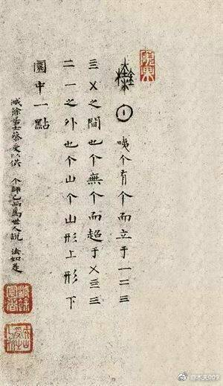

接上:  
  
大家辛苦了，尝尝鲜。  
  
[#  
  
接下来我们再来说  
  
跋右上角的朱印:  
  
硕果。  
  
#](https://s.weibo.com/weibo?q=%23%E6%8E%A5%E4%B8%8B%E6%9D%A5%E6%88%91%E4%BB%AC%E5%86%8D%E6%9D%A5%E8%AF%B4%0A%0A%E8%B7%8B%E5%8F%B3%E4%B8%8A%E8%A7%92%E7%9A%84%E6%9C%B1%E5%8D%B0%3A%0A%0A%E7%A1%95%E6%9E%9C%E3%80%82%23&from=default)  
  
硕果，  
  
仅存。  
  
[#  
  
指的是作者本人，其左右先后皆去矣。  
  
当然亦指  
  
一部书稿，几幅画稿。  
  
#](https://s.weibo.com/weibo?q=%23%E6%8C%87%E7%9A%84%E6%98%AF%E4%BD%9C%E8%80%85%E6%9C%AC%E4%BA%BA%EF%BC%8C%E5%85%B6%E5%B7%A6%E5%8F%B3%E5%85%88%E5%90%8E%E7%9A%86%E5%8E%BB%E7%9F%A3%E3%80%82%0A%0A%E5%BD%93%E7%84%B6%E4%BA%A6%E6%8C%87%0A%0A%E4%B8%80%E9%83%A8%E4%B9%A6%E7%A8%BF%EF%BC%8C%E5%87%A0%E5%B9%85%E7%94%BB%E7%A8%BF%E3%80%82%23&from=default)  
  
硕果，大而成熟的果。  
  
我们来看一下这个果字:  
  
​  
  
  
  
果  
  
[#  
  
果，象形字。  
  
木上长着一个樱桃。  
  
(说樱桃只是为了方便描述，哈)  
  
#](https://s.weibo.com/weibo?q=%23%E6%9E%9C%EF%BC%8C%E8%B1%A1%E5%BD%A2%E5%AD%97%E3%80%82%0A%0A%E6%9C%A8%E4%B8%8A%E9%95%BF%E7%9D%80%E4%B8%80%E4%B8%AA%E6%A8%B1%E6%A1%83%E3%80%82%0A%0A%28%E8%AF%B4%E6%A8%B1%E6%A1%83%E5%8F%AA%E6%98%AF%E4%B8%BA%E4%BA%86%E6%96%B9%E4%BE%BF%E6%8F%8F%E8%BF%B0%EF%BC%8C%E5%93%88%29%23&from=default)  
  
树上的樱桃，  
  
树下的樱桃，  
  
什么区别?  
  
一个是长在树上的，一个没有。  
  
废话嘛，哈，树下的当然是准备拿来吃的。  
  
[#  
  
形上形下，  
  
作者叫你从树上摘下来吃呢。  
  
你不吃也行，就放桌子上，  
  
樱桃柄当然是朝上的。  
  
  
  
八大山人专门为＂由＂字作的画  
  
#](https://s.weibo.com/weibo?q=%23%E5%BD%A2%E4%B8%8A%E5%BD%A2%E4%B8%8B%EF%BC%8C%0A%0A%E4%BD%9C%E8%80%85%E5%8F%AB%E4%BD%A0%E4%BB%8E%E6%A0%91%E4%B8%8A%E6%91%98%E4%B8%8B%E6%9D%A5%E5%90%83%E5%91%A2%E3%80%82%0A%0A%E4%BD%A0%E4%B8%8D%E5%90%83%E4%B9%9F%E8%A1%8C%EF%BC%8C%E5%B0%B1%E6%94%BE%E6%A1%8C%E5%AD%90%E4%B8%8A%EF%BC%8C%0A%0A%E6%A8%B1%E6%A1%83%E6%9F%84%E5%BD%93%E7%84%B6%E6%98%AF%E6%9C%9D%23&from=default)  
  
果，  
  
把这个字的上半部分(樱桃)从树(木)上摘下来，  
  
倒放在桌上(柄朝上)，  
  
是什么?  
  
由。  
  
[#  
  
至于朱印的朱，就不画蛇添是了。  
  
#](https://s.weibo.com/weibo?q=%23%E8%87%B3%E4%BA%8E%E6%9C%B1%E5%8D%B0%E7%9A%84%E6%9C%B1%EF%BC%8C%E5%B0%B1%E4%B8%8D%E7%94%BB%E8%9B%87%E6%B7%BB%E6%98%AF%E4%BA%86%E3%80%82%23&from=default)  
  
这个跋的故事还远没有完，哈。  
  
[#  
  
我们回去说惜春的判曲。  
  
闻说道，西方有树唤婆娑，  
  
上结着人生果。  
  
这个树上的人生果，  
  
便是由。  
  
#](https://s.weibo.com/weibo?q=%23%E6%88%91%E4%BB%AC%E5%9B%9E%E5%8E%BB%E8%AF%B4%E6%83%9C%E6%98%A5%E7%9A%84%E5%88%A4%E6%9B%B2%E3%80%82%0A%0A%E9%97%BB%E8%AF%B4%E9%81%93%EF%BC%8C%E8%A5%BF%E6%96%B9%E6%9C%89%E6%A0%91%E5%94%A4%E5%A9%86%E5%A8%91%EF%BC%8C%0A%0A%E4%B8%8A%E7%BB%93%E7%9D%80%E4%BA%BA%E7%94%9F%E6%9E%9C%E3%80%82%0A%0A%E8%BF%99%E4%B8%AA%E6%A0%91%E4%B8%8A%E7%9A%84%E4%BA%BA%E7%94%9F%23&from=default)  
  
奇妙的是，  
  
妥  
  
这个勺子在书中出现，  
  
而  
  
佥  
  
这个bug在画中出现。  
  
象极了时间虫洞的两个端口，  
  
阴阳两个世界相通。  
  
楼主的描述又阴阴怪气起来了，  
  
对不起。

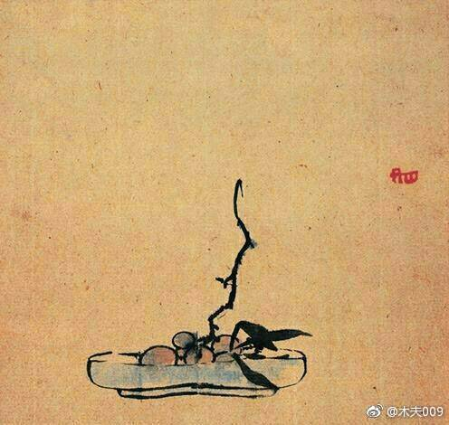

接上，  
  
画是书的批注，  
  
书是画的详解。  
  
你想听懂朱由检告诉你的故事，  
  
得  
  
书画两者，相互参详。  
  
[#  
  
接下来，  
  
咱来个更绝的!  
  
#](https://s.weibo.com/weibo?q=%23%E6%8E%A5%E4%B8%8B%E6%9D%A5%EF%BC%8C%0A%0A%E5%92%B1%E6%9D%A5%E4%B8%AA%E6%9B%B4%E7%BB%9D%E7%9A%84%21%23&from=default)  
  
​  
  
个师已而为世人说 [# 法如是  
  
#](https://s.weibo.com/weibo?q=%23%E6%B3%95%E5%A6%82%E6%98%AF%23&from=default)  
  
跋中的这句话在书写时出现了一个  
  
空格!  
  
[#  
  
作者空一个格，当然有作者的意思，  
  
啥意思?猜猜看，  
  
楼主请大家猜猜看，  
  
犹其是仔细跟了本楼的几位，  
  
请你们猜猜看。  
  
若猜出来，一起去参观青云圃。  
  
费用你出，哈，这也算奖励?  
  
#](https://s.weibo.com/weibo?q=%23%E4%BD%9C%E8%80%85%E7%A9%BA%E4%B8%80%E4%B8%AA%E6%A0%BC%EF%BC%8C%E5%BD%93%E7%84%B6%E6%9C%89%E4%BD%9C%E8%80%85%E7%9A%84%E6%84%8F%E6%80%9D%EF%BC%8C%0A%0A%E5%95%A5%E6%84%8F%E6%80%9D%3F%E7%8C%9C%E7%8C%9C%E7%9C%8B%EF%BC%8C%0A%0A%E6%A5%BC%E4%B8%BB%E8%AF%B7%E5%A4%A7%E5%AE%B6%E7%8C%9C%E7%8C%9C%E7%9C%8B%EF%BC%8C%0A%0A%E7%8A%B9%E5%85%B6%E6%98%AF%E4%BB%94%23&from=default)  
  
接下来，我们还是回到个山小像其中一个跋的那个空格上。  
  
[#  
  
以前我们讲的都是推理，  
  
而现在我们讲的个山小像却已经是证据。  
  
#](https://s.weibo.com/weibo?q=%23%E4%BB%A5%E5%89%8D%E6%88%91%E4%BB%AC%E8%AE%B2%E7%9A%84%E9%83%BD%E6%98%AF%E6%8E%A8%E7%90%86%EF%BC%8C%0A%0A%E8%80%8C%E7%8E%B0%E5%9C%A8%E6%88%91%E4%BB%AC%E8%AE%B2%E7%9A%84%E4%B8%AA%E5%B1%B1%E5%B0%8F%E5%83%8F%E5%8D%B4%E5%B7%B2%E7%BB%8F%E6%98%AF%E8%AF%81%E6%8D%AE%E3%80%82%23&from=default)  
  
其实，此木夫与彼木夫岂不也是太极图里的黑白两点?  
  
深呼吸，静下心来，不然会出纰漏。  
  
[#  
  
之前楼主的推理，无意间也出了个小小的纰漏。  
  
图示的圆中一点为  
  
圆中加一点。  
  
而句中的圆中一点为  
  
圆中的那个点。  
  
为什么呢?  
  
楼主少问了这个为什么。  
  
#](https://s.weibo.com/weibo?q=%23%E4%B9%8B%E5%89%8D%E6%A5%BC%E4%B8%BB%E7%9A%84%E6%8E%A8%E7%90%86%EF%BC%8C%E6%97%A0%E6%84%8F%E9%97%B4%E4%B9%9F%E5%87%BA%E4%BA%86%E4%B8%AA%E5%B0%8F%E5%B0%8F%E7%9A%84%E7%BA%B0%E6%BC%8F%E3%80%82%0A%0A%E5%9B%BE%E7%A4%BA%E7%9A%84%E5%9C%86%E4%B8%AD%E4%B8%80%E7%82%B9%E4%B8%BA%0A%0A%E5%9C%86%E4%B8%AD%E5%8A%A0%E4%B8%80%E7%82%B9%E3%80%82%0A%0A%E8%80%8C%E5%8F%A5%23&from=default)  
  
我们读句子时的语调是抑扬顿挫的，象洋文单词里往往有一个或两个重音。  
  
个山个山，形上形下，圆中一点。  
  
句末的  
  
点  
  
字当然是重音，  
  
我们这里就叫顿音。  
  
[#  
  
个师已而为世人说法如是。  
  
这句话句末的  
  
是  
  
字是顿音。  
  
个师已而为世人说 #](https://s.weibo.com/weibo?q=%23%E4%B8%AA%E5%B8%88%E5%B7%B2%E8%80%8C%E4%B8%BA%E4%B8%96%E4%BA%BA%E8%AF%B4%E6%B3%95%E5%A6%82%E6%98%AF%E3%80%82%0A%0A%E8%BF%99%E5%8F%A5%E8%AF%9D%E5%8F%A5%E6%9C%AB%E7%9A%84%0A%0A%E6%98%AF%0A%0A%E5%AD%97%E6%98%AF%E9%A1%BF%E9%9F%B3%E3%80%82%0A%0A%E4%B8%AA%E5%B8%88%E5%B7%B2%E8%80%8C%E4%B8%BA%E4%B8%96%E4%BA%BA%E8%AF%B4%23&from=default) 法如是。  
  
此句硬生生地在中间断了句，  
  
说  
  
字的顿音要比  
  
是  
  
字的顿音重得多。  
  
[#  
  
说法如是，  
  
对应的是哪四个字啊?  
  
当然是  
  
圆中一点。  
  
#](https://s.weibo.com/weibo?q=%23%E8%AF%B4%E6%B3%95%E5%A6%82%E6%98%AF%EF%BC%8C%0A%0A%E5%AF%B9%E5%BA%94%E7%9A%84%E6%98%AF%E5%93%AA%E5%9B%9B%E4%B8%AA%E5%AD%97%E5%95%8A%3F%0A%0A%E5%BD%93%E7%84%B6%E6%98%AF%0A%0A%E5%9C%86%E4%B8%AD%E4%B8%80%E7%82%B9%E3%80%82%23&from=default)  
  
说法如是  
  
的重音在  
  
说，  
  
亦即，这里它指向的  
  
圆中一点  
  
的重音却在  
  
圆。  
  
[#  
  
大家有没有觉得有点晕啊?  
  
#](https://s.weibo.com/weibo?q=%23%E5%A4%A7%E5%AE%B6%E6%9C%89%E6%B2%A1%E6%9C%89%E8%A7%89%E5%BE%97%E6%9C%89%E7%82%B9%E6%99%95%E5%95%8A%3F%23&from=default)  
  
也就是说，  
  
个师没有以真实面目(圆中的那个点)示人，  
  
而是用的伪(把 点围起来)装的面目(点外的那个圆)示人。  
  
[#  
  
也就是说，点被圆围装起来后，他人看到的是圆。而且一般人看不到圆中的点。  
  
点是朱由检，  
  
圆会是谁呢?  
  
#](https://s.weibo.com/weibo?q=%23%E4%B9%9F%E5%B0%B1%E6%98%AF%E8%AF%B4%EF%BC%8C%E7%82%B9%E8%A2%AB%E5%9C%86%E5%9B%B4%E8%A3%85%E8%B5%B7%E6%9D%A5%E5%90%8E%EF%BC%8C%E4%BB%96%E4%BA%BA%E7%9C%8B%E5%88%B0%E7%9A%84%E6%98%AF%E5%9C%86%E3%80%82%E8%80%8C%E4%B8%94%E4%B8%80%E8%88%AC%E4%BA%BA%E7%9C%8B%E4%B8%8D%E5%88%B0%E5%9C%86%E4%B8%AD%E7%9A%84%E7%82%B9%E3%80%82%0A%0A%E7%82%B9%E6%98%AF%E6%9C%B1%E7%94%B1%23&from=default)  
  
楼主以前也曾看过些古人的图文游戏，能把图文游戏做得如此精妙，岂不叹为观止!  
  
由检这个谜底倒是一眼看出来了，而这个空格却是后来才发现的。  
  
[#  
  
发现这个空格后，楼主的心变得沉重起来。  
  
原本看红楼也好，看小像也好，仅仅是兴趣吧。  
  
如此精妙的东西，楼主若不去解读，要等到几时才能见诸世面啊，兴趣却成了责任。  
  
这样说并不是说楼主有多厉害，任何个体都有个体的特殊性。楼主用的是理科生的思维，对中国古代这些乌七八糟的东西也有点兴趣，还不信邪。又有时间，又耐得住寂寞，又耐得住贫穷。主要是我的五金正克着二哥哥的五木呢，一乐。  
  
#](https://s.weibo.com/weibo?q=%23%E5%8F%91%E7%8E%B0%E8%BF%99%E4%B8%AA%E7%A9%BA%E6%A0%BC%E5%90%8E%EF%BC%8C%E6%A5%BC%E4%B8%BB%E7%9A%84%E5%BF%83%E5%8F%98%E5%BE%97%E6%B2%89%E9%87%8D%E8%B5%B7%E6%9D%A5%E3%80%82%0A%0A%E5%8E%9F%E6%9C%AC%E7%9C%8B%E7%BA%A2%E6%A5%BC%E4%B9%9F%E5%A5%BD%EF%BC%8C%E7%9C%8B%E5%B0%8F%E5%83%8F%E4%B9%9F%E5%A5%BD%EF%BC%8C%E4%BB%85%E4%BB%85%E6%98%AF%E5%85%B4%E8%B6%A3%E5%90%A7%23&from=default)  
  
点是朱由检，  
  
圆会是谁呢?  
  
这个人当然是研究人员研究出来的圆，当然他们不可能看到圆中的点。  
  
[#  
  
这个圆当然是研究人员考证出来的  
  
号为八大山人，  
  
又号个山，  
  
又名朱耷的  
  
朱由桵。  
  
在此谨向研究人员致以敬意，  
  
不过在本楼，  
  
咱却得把这些定语去了。  
  
这个圆便是朱由桵。  
  
#](https://s.weibo.com/weibo?q=%23%E8%BF%99%E4%B8%AA%E5%9C%86%E5%BD%93%E7%84%B6%E6%98%AF%E7%A0%94%E7%A9%B6%E4%BA%BA%E5%91%98%E8%80%83%E8%AF%81%E5%87%BA%E6%9D%A5%E7%9A%84%0A%0A%E5%8F%B7%E4%B8%BA%E5%85%AB%E5%A4%A7%E5%B1%B1%E4%BA%BA%EF%BC%8C%0A%0A%E5%8F%88%E5%8F%B7%E4%B8%AA%E5%B1%B1%EF%BC%8C%0A%0A%E5%8F%88%E5%90%8D%E6%9C%B1%E8%80%B7%E7%9A%84%0A%0A%E6%9C%B1%E7%94%B1%E6%A1%B5%E3%80%82%23&from=default)  
  
将那三春看破，桃红柳绿待如何？把这韶华打灭，觅那清淡天和。说什么，天上夭桃盛，云中杏蕊多。  
  
到头来，谁把秋捱过？则看那，白杨村里人呜咽，青枫林下鬼吟哦。更兼着，连天衰草遮坟墓。  
  
这的是，昨贫今富人劳碌，春荣秋谢花折磨。似这般，生关死劫谁能躲？闻说道，西方宝树唤婆娑，上结着长生果。  
  
[#  
  
此树婆娑，生意尽矣。  
  
#](https://s.weibo.com/weibo?q=%23%E6%AD%A4%E6%A0%91%E5%A9%86%E5%A8%91%EF%BC%8C%E7%94%9F%E6%84%8F%E5%B0%BD%E7%9F%A3%E3%80%82%23&from=default)  
  
唤婆娑，  
  
换婆娑。  
  
婆娑，娑婆。  
  
[#  
  
我们的朱小妹惜春不知因为受的打击太大，还是因为悟透了人生的虚空，居然丧失了生存意志。  
  
离去之前还不忘献计他的皇(兄)婆娑相换。  
  
#](https://s.weibo.com/weibo?q=%23%E6%88%91%E4%BB%AC%E7%9A%84%E6%9C%B1%E5%B0%8F%E5%A6%B9%E6%83%9C%E6%98%A5%E4%B8%8D%E7%9F%A5%E5%9B%A0%E4%B8%BA%E5%8F%97%E7%9A%84%E6%89%93%E5%87%BB%E5%A4%AA%E5%A4%A7%EF%BC%8C%E8%BF%98%E6%98%AF%E5%9B%A0%E4%B8%BA%E6%82%9F%E9%80%8F%E4%BA%86%E4%BA%BA%E7%94%9F%E7%9A%84%E8%99%9A%E7%A9%BA%EF%BC%8C%E5%B1%85%E7%84%B6%E4%B8%A7%E5%A4%B1%E4%BA%86%E7%94%9F%E5%AD%98%E6%84%8F%23&from=default)  
  
后略，详见木夫文字，《个小小像》\_朱由检的伪身份证。

薛小妹新编怀古诗  
  
2017-04-01 14:18  
  
  
  
诗情画意  
  
也不知大家是怎么读这几首诗的?  
  
木大我是没读过这几首诗。刚翻到此页面，还来不及读呢，眼前浮现的便是血红血红的一大片惨象。  
  
淮阴怀古  
  
江阴八十一日!大屠杀。  
  
广陵怀古  
  
扬州十日!大屠杀。  
  
钟山怀古，桃叶渡怀古  
  
南京大屠杀!  
  
TMD，日本人早就读懂了红楼!!!  
  
青冢怀古  
  
入关前征战蒙古。  
  
交趾怀古  
  
夏金桂即吴三桂攻入缅甸，香菱永历帝终。  
  
​  
  
  
  
史大妹子携二哥哥之＂长征＂路线图  
  
路线起始为马嵬，结束为赤壁，  
  
以上地名麻烦大家自己搜一下。370年以来，一群红楼专家居然还在猜谜语，你们说可恶不可恶!  
  
后来的薛小妹却是顺治。宝玉见宝琴年纪最小才又敏捷，深为奇异。黛玉、湘云二人斟了一小杯酒，齐贺宝琴。贺什么?你们说呢。宝琴咏红梅花:前生定是瑶台种，无复相疑色相差。色相差，满汉有别也。  
  
现在我们回到薛小妹的诗，  
  
蒲东寺怀古  
  
小红骨贱最身轻，  
  
私掖偷携强撮成。  
  
虽被夫人时吊起，  
  
已经勾引彼同行。  
  
诗的出处为《西厢记》，这首诗讲的是什么?  
  
小红，西厢里指红娘，这里指红玉，参见木夫制作的红楼碎玉图，亦即废崇祯帝朱由检。  
  
＂吊＂，被＂上吊＂，即崇祯上吊为假象。  
  
＂同行＂，李自成＂携＂朱由检同行也。  
  
梅花观怀古  
  
不在梅边在柳边，  
  
个中谁拾画婵娟。  
  
团圆莫忆春香到，  
  
一别西风又一年。  
  
诗的出处为《牡丹亭》。这里的＂柳＂便是柳湘莲的＂柳＂，意即李自成。值得一提的是该诗微微透出太子的信息，不赘。  
  
对了，胡庸医乱用虎狼药，意同薛小妹新编怀古诗。指的都是清兵大屠杀。  
  
楼主想:当日J，M，日自己的他仨在玩过家家的时侯，看的不是《孙子兵法》，而是《红楼梦》。  
  
蛇足:清明节了，这些天就别谈《红楼梦》里的风花雪月了。谨以此文祭奠两次被＂南京大屠杀＂的亡灵。

下面给大家介绍一下阿凤哥的女儿，巧姐。  
巧姐，为《红楼梦》女2号，董宛。即现在大家讲的董小宛。因涉及面较广，木夫仅以图片的形式给大家简单地汇报一下。 ​​​  
1——11

​​​​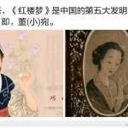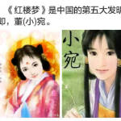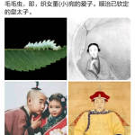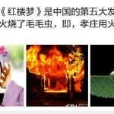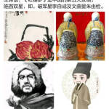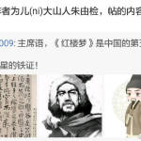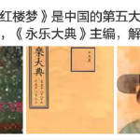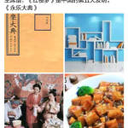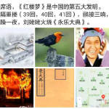

* 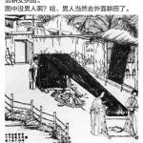
* 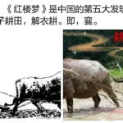
* 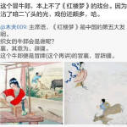
* 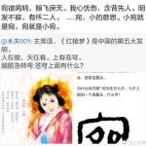
* 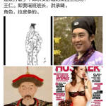
* 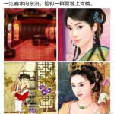
* 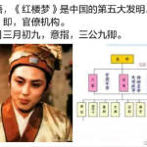
* 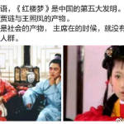
* 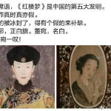

你在吗？！！！  
  
oooooo  
  
芹有脂兮脂之缘。  
  
脂有芹兮芹之份。  
  
脂盼后人出芹脂，  
  
芹叹奇点脂可闻?  
  
oooooo  
  
释文  
  
芹书红楼讳由检，  
  
脂批风月名圆圆。  
  
木夫化蝶梦木夫，  
  
脂可遣女下尘凡？

云儿  
  
左图，大家一眼便知是我们的史大妹子，云儿。很多人都喜欢史湘云这个人物形象，包括木夫我，哈。  
右图，谁啊？对了，锦香院的妓女云儿。有人喜欢她吗？有男生即使喜欢她，也是偷着喜欢，你敢说吗？哈，  
其实，此云儿便是彼云儿。就一《红楼梦》，哪来的两个云儿？  
  
史湘云，当然是李自成啰。判曲里明明白白地写着呢。那锦香院的云儿呢?这得从卫若兰说起，卫若兰当然是红楼里的一个人物，但他不是一个人，是一场战争，桃花源攻防战。关于卫若兰，我们的畸笏叟也被我们的二哥哥，也即你们说的曹公，着实地骗了一把，哈。哈哈，值得一笑。  
  
大家去旅游时，经常会在景区见到仙人洞(你不会不知道仙人洞是啥意思吧？哈)。桃花源才通人的入口，便是这样一个仙人洞。而我们著名的薛大诗人之一根几巴往里戮的，便是桃花源的这个仙人洞。  
  
这里的故事实在是太精彩了，木夫一两句话哪里说得清，哈。一根几巴往里戮，即，清兵用一根巨大的木桩撞击被堵了的桃花源入口。躲在桃花源里的便是我们的宝玉崇祯，及妓女云儿李自成。  
  
  女儿喜，情郎不舍还家里。指清兵追李自成追着追着追丢了。因为云儿携宝玉躲桃花源里了。也即，薛蟠找柳湘莲一下子没找着。当然后来还是发现了，开始女儿乐，萧管住了弄弦索。萧管，即撞击洞口的木桩。弦索，指从悬崖上放下云梯。桃之夭夭，却引出，麒麟伏白首双星，因为桃花源内还有个洞中洞。  
  
  接着便是\_\_\_云儿又道：“女儿喜，情郎不舍还家里。女儿乐，住了箫管弄弦索”说完便唱道：“豆蔻花开三月三，一个虫儿往里钻。钻了半日不得进去，爬到花儿上打秋千。肉儿小心肝，我不开了你怎么钻”唱毕饮了门杯，便拈起一个桃来，说道：“桃之夭夭”  
  
……  
  
详见木夫文字，《西》，《加减《桃花源记》》，以及书中那帮哥们唱的卡拉OK。

本字帖写的便是锦香院云儿的故事，木夫有专门解读。 ​​  
  
  与原文有出入的地方皆暗藏玄机。共31处，比如第7处＂欲穷其林＂的＂其＂中有个圆，意即这次桃花源攻防战中，其中有＂圆＂，这个＂圆＂便是八大山人，即《红楼梦》的作者，我们的二哥哥朱由检。  
  
第24处＂不足＂被写为＂雲＂，即本故事主角史湘云的云，锦香院云儿的云，即李自成。  
  
第23处酒字无儿，这个酒只有李自成在座时才能喝。因为，李自成，小名来儿。  
  
  晋(太元中1)，武陵人，(捕(鱼2)为业)，(缘溪行4)，忘路之远近，忽逢桃花(林5)。夹岸数百步，中无杂树，(芳草鲜美6)，落英缤纷。渔人甚异之。复前行，欲穷其(7)林。林尽水源，(便8)得一山。(山9)有小口，(彷佛(若10)有光。便舍(船11)，从(口12)入。)  
初极狭，才通人；复行数十步，豁然开朗。土地平旷，屋舍俨然。有良田美池桑竹之属，阡陌交通，鸡犬相闻。其中往来种作，男女衣著，悉如外人；黄发垂髫，并怡然自乐。见渔人，(乃13)大惊，问所从来，具答之。便要还家，设(酒14)(杀15)鸡作食。  
村中闻(有16)此人，咸来问讯。自云先世避秦(17)时(乱18)，率妻子邑人来此绝境，(19)不复出焉；(遂20)与外人间隔。问今是何世，乃(21)不知有汉，无论魏晋。此人一一(为22)具言所闻，皆叹惋。余人各复延至其家，皆出(酒23)食。停数日，辞去。此中人语云：“(不足24)为外人道也。”  
( 既25)出，得其(船26)，(便27)扶向路，处处志之。及郡下，诣(太28)守，说如此。(太29)守即遣人随其往，寻向(所31)志，遂迷不复得路。南阳刘子(骥30)，高尚士也，闻之，欣然规往。未果，(寻病终3)。后遂无问津者。

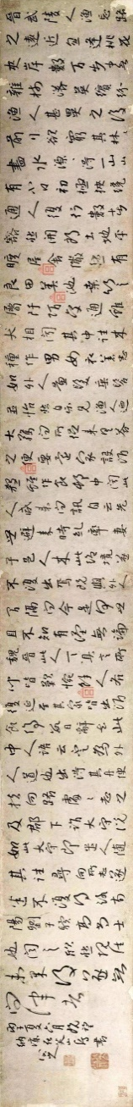

任是无情也动人  
  
(  
  
《牡丹花》  
作者：罗隐(唐代)  
似共东风别有因，绛罗高卷不胜春。  
若教解语应倾国，任是无情亦动人。  
芍药与君为近侍，芙蓉何处避芳尘。  
可怜韩令功成后，辜负秾华过此身。  
  
(  
  
这里几个回目描写的是一个  
  
生日party。  
  
你们既不露面，木夫又不知你们在几楼。  
  
木夫独自在三楼  
  
听  
  
汤显祖的《赏花时》呢。  
  
(  
  
宝玉在颠来倒去地念  
  
任是无情也动人。  
  
没人理我，  
  
无趣得很。  
  
(  
  
生日，庆生日，人有国家也有。  
  
1645年的某月某日，比如说……还是不比如好。  
  
(  
  
宝玉，宝琴，平儿，岫烟的生日，  
  
亦即他们共同的生日，  
  
便是他们的'国庆'日。  
  
(  
  
这里的宝玉，便是宝琴，亦即顺治。  
  
你们去翻一下书，很容易看出来。  
  
而这里的平儿显得非常耀眼，哼。  
  
岫烟，我们的神仙美媚，只不过是为了带一下那个谁，噢，吴三桂，  
  
(  
  
而接下来的夜宴里的宝玉却以阴面示人，  
  
宝玉又变回了我们可爱的宝哥哥。  
  
(  
  
这里稍微说一下花签，  
  
(  
  
宝钗，艳冠群芳，任是无情也动人。  
  
(  
  
这里宝钗却是宝琴，  
  
至少应该说包含了宝琴，  
  
(要不大家去酒桌上找找宝琴看?)  
  
(  
  
若教解语应倾国，任是无情亦动人。  
  
芍药与君为近侍，芙蓉何处避芳尘。  
  
(  
  
被我们的二哥哥这么一整，  
  
唐代的这班诗人都成李淳风袁天罡的同班同学了，哈。  
  
诗中的芍药指的便是史大妹子，  
  
憨湘云醉眠芍药茵。  
  
(  
  
芙蓉，下文抽到芙蓉的黛玉，亦即前文解读过的晴雯。  
  
晴雯的芙蓉诔，便是黛玉的芙蓉诔。  
  
据说还有什么版本有给黛玉写的诔文，  
  
这如同宝玉出家，  
  
宝钗与宝玉结婚，  
  
刘姥姥还要进大观园等等一般，  
  
直接让现在的相声小品行业，还有什么电视综艺节目  
  
销声匿迹。  
  
(  
  
李纨，我不问你们的废和兴。  
  
说起来真够冠冕堂皇，  
  
他想做就照样做他的大官。  
  
(  
  
麝月，大家就认为是镜子吧，也没必要去较真，  
  
这里映射遗明的发展状况。  
  
袭人，武陵别景，桃红又是一年春。  
  
崇祯与李自成都被困在武陵山区，大致如此。  
  
(  
  
芳官，奎官，豆官这几个小屁孩的名字倒挺有趣。  
  
本来就用来形容主人的某些特征或愿望的。  
  
豆官，作者的用意有点下三流，哈。  
  
奎官，与文官相对。  
  
史大妹子自称大英雄，  
  
作者却给他加了一个姓，  
  
韦。  
  
这可贬得够历害的。  
  
(  
  
芳官的芳，  
  
我们的宝哥哥本勤勤恳恳，想来番作为的，正理出点头绪呢，  
  
无奈天不遂人愿。  
  
耶律雄奴，  
  
是阴面的宝玉崇祯给阳面的顺治起的绰号。  
  
温都里纳，幸运或者偶然。  
  
双面皆可理解，  
  
自嘲，自谦，或者相谑，  
  
你爱怎么理解就怎么理解吧。  
  
书是靠自己读的，你要是听人家讲，永远听不懂。哈，

任是无情也动人，薛宝钗，她动人吗？  
木夫无意破坏大家心目中的美好印象，真的。  
但《红楼梦》不是专家甲也不是专家乙的《红楼梦》，归根结底，《红楼梦》还是咱二哥哥的《红楼梦》。  
薛宝钗，挂着把金锁。薛宝钗当然是金锁的主人，简称金主。  
(木夫不识满文，也不想识。据说在满文中，金与清是同一个字。)  
咱二哥哥经历的金主有皇太极，顺治，康熙。  
在书中，薛宝钗为胖子痘子麻子的合集，这么个人，你们说说看，能不动人吗？  
呜……

著名的学术造假案  
  
什么学术？  
  
金玉良缘说:  
  
又从新翻过正面来细看，口内念道：“莫失莫忘，仙寿恒昌。”念了两遍，乃回头向莺儿笑道：“你不去倒茶，也在这里发呆作什么？”【甲戌双行夹批：请诸公掩卷合目想其神理，想其坐立之势，想宝钗面上口中。真妙！】莺儿嘻嘻笑道：“我听这两句话，倒象和姑娘的项圈上的两句话是一对儿。”【甲戌双行夹批：又引出一个金项圈来，莺儿口中说出方妙。甲戌眉批：恨颦儿不早来听此数语，若使彼闻之，不知又有何等妙论趣语以悦我等心臆。】  
  
我想补一句的是，梨香院并没有大面积西洋镜，那玩意儿当时可是非常贵重的物品，还有莺儿第一次做托未免有点紧张，时机拿捏得不够准确。  
  
难道还要念三遍?哈，哈哈，穿越到二十一世纪了，重要的事情念三遍。  
  
我们回过头来(哈哈，当时宝钗居然回过头来)说黛玉。  
  
黛玉，代玉也。  
  
               节选自木夫文字《黛玉，代玉也》  
  
木夫的文字太过随性，性之所至，不顾读者看不看得懂，这里向大家道个歉。  
  
以上的文字也许大家一下子没领会。  
  
造假者都会把东西作得非常精致，以达到以假乱真，他以为天衣无缝，但假的终归是假的，迟早要漏馅。  
  
这里的情节有点像春晚里的董卿与刘谦合作魔术。莺儿第一次做托未免有点紧张，时机拿捏得不够准确。  
  
最佳时机应该是宝钗第一遍读完后，莺儿马上接腔。无奈之下，宝钗只得念第二遍。但是！莺儿还是没有反应。  
  
总不能念第三遍吧，岂不穿越到二十一世纪了？重要的事情说三遍。况读这么几个字还要读三遍，何以称得上才女？！  
  
无奈之下，只好回头了。  
  
回头！  
  
这两个字，便是这个魔术的大勺子。  
  
你们总谈过恋爱的吧，你俩都专注于对方，即使后面有只大老虎走来，你们也不会发现。  
  
即使前面有架大西洋镜，你们心无旁骛，也不会去瞧那只大老虎。  
  
好，问题来了，  
  
宝钗咋知莺儿还站在后面呢？  
  
还要硬生生地  
  
回头！！！

此文为节选:  
  
说这幅字画前，先给大家交代一下。这批字画是甲子年(1684年)发布的，但并不说明它们就是在甲子年绘制的，也许是十年前就绘作好的。当然也许真是在甲子年绘作的，但描绘的故事却发生在很多年前。比如作品《八哥》的故事明显发生在甲寅年(1674年)。  
  
又，这批作品中始见八大山人印章。紧接着的作品中便见八大山人签押。  
  
我们来看这幅字配画。  
  
大家记得元春判词的配画吗?一张弓上挂着一个橼。木夫给大家介绍过了，主角为咱二哥哥，配角才是袁崇焕。  
  
大家初看这幅画，就是灵芝。木夫告诉大家，这是长在石头边的灵芝。灵芝是这幅画的配角，主角却是石头。哈，这个二哥哥。  
  
oooooo  
  
那么这个配角灵芝会是谁呢?  
  
有句俗话，没有不透风的墙。  
  
崇祯还活着，迟早总会有人知道的，包括清政府。当然这个消息属绝密，普通老百姓是不可能得知的，包括当时的网红四公子之一贾兰冒牛郎冒襄冒辟疆。  
  
贾兰演练＂骑＂＂射＂时（意淫骑射陈圆圆的时候），碰到了咱二哥哥:＂ [#二叔叔在家里呢，我只当出门去了。#](https://s.weibo.com/weibo?q=%23%E4%BA%8C%E5%8F%94%E5%8F%94%E5%9C%A8%E5%AE%B6%E9%87%8C%E5%91%A2%EF%BC%8C%E6%88%91%E5%8F%AA%E5%BD%93%E5%87%BA%E9%97%A8%E5%8E%BB%E4%BA%86%E3%80%82%23&from=default)＂  
  
大家此刻总该明白此句问侯语的意思了吧，你们说说看，咱二哥哥逗不逗?  
  
这个网红冒牛郎把自己的超级粉丝骗到手不说，为了活命，把勤勤恳恳无冤无悔服待了他九年的女2号小乔董小宛卖了。  
  
卖了女2号也就罢了，偏又说女2号死了。  
  
说女2号死了也就罢了，偏还写了篇诔文，却又写成小品。  
  
这都无所谓了，也不干咱二哥哥什么事。问题是这个贾兰胡吹乱擂，吹出兴致来了。为了标榜自己的嫖功，居然无中生有说自己与女1号大乔，我们的神仙姐姐陈圆圆有染。  
  
咱二哥哥不高兴了，劝他＂骑＂＂射＂时小心，别磕坏了牙。木夫只是觉得逗，咱神仙姐姐会正眼看他这么个网红一眼?哈。  
  
木夫在这里啰嗦了几句，提出大乔小乔双乔的概念，只是想说明《红楼梦》的前八十回也是《三国》模式。不就林妹妹，宝姑娘，史湘云，三个女人一台戏嘛。

找人名(游戏)  
  
原帖发在微博红楼梦超话，因为你懂的被除名，自个儿不能回复自个儿的帖，故搬来此地，也借机备份\_下，哈。  
  
你对作者在这里列一大堆人名，怎么理解？  
  
彼时贾代儒带领贾敕、贾效、贾敦、贾赦、贾政、贾琮、贾□（左王右扁）、贾珩、贾珖、贾琛、贾琼、贾璘、贾蔷、贾菖、贾菱、贾芸、贾芹、贾蓁、贾萍、贾藻、贾蘅、贾芬、贾芳、贾兰、贾菌、贾芝等都来了。贾珍哭的泪人一般…… ​​​  
  
[@木夫009](https://weibo.com/n/%E6%9C%A8%E5%A4%AB009?from=feed&loc=at): 欢迎大家参与，大家共同切磋，一起来读懂红楼梦，别听专家甲专家乙忽悠了。  
  
[@木夫009](https://weibo.com/n/%E6%9C%A8%E5%A4%AB009?from=feed&loc=at): 第一映象是，其中有好多人咱不认识。当然啰，就八十回的文字，作者不可能一一介绍完整。  
  
[@木夫009](https://weibo.com/n/%E6%9C%A8%E5%A4%AB009?from=feed&loc=at): 贾蓉就不用说了，老婆没了，他当然在场。  
  
[@木夫009](https://weibo.com/n/%E6%9C%A8%E5%A4%AB009?from=feed&loc=at): 贾琏呢？他好象陪黛玉去林家了。  
  
[@木夫009](https://weibo.com/n/%E6%9C%A8%E5%A4%AB009?from=feed&loc=at): 那我们的二哥哥呢？贾宝玉嘛，连个大名也没有，咋可列入这一大堆名字？哈。他当然是来了，来之前还吐了一口血呢。  
  
[@木夫009](https://weibo.com/n/%E6%9C%A8%E5%A4%AB009?from=feed&loc=at): 对了，还有个贾瑞。咱二哥哥实在不想把贾瑞列入这个名单，只得请阿凤哥先把他整没了。确切地说，阿凤哥＂收了＂贾瑞，贾瑞便成了王仁，这个再说吧。  
  
[@木夫009](https://weibo.com/n/%E6%9C%A8%E5%A4%AB009?from=feed&loc=at): 先别说你读过红楼，至少，你没有一一地读完这一大堆人名。不然，你一定会产生一个疑问。对了，有一个人不在其中！，！！，！！！。  
  
[@木夫009](https://weibo.com/n/%E6%9C%A8%E5%A4%AB009?from=feed&loc=at): 谁啊？谁啊？谁啊？！  
  
[@木夫009](https://weibo.com/n/%E6%9C%A8%E5%A4%AB009?from=feed&loc=at): 看来真喜欢红楼的人并不多，呜……我以为找对地方了，吁……  
  
[@木夫009](https://weibo.com/n/%E6%9C%A8%E5%A4%AB009?from=feed&loc=at): 说完这个便罢了，你们自个风花雪月去吧。  
  
[@木夫009](https://weibo.com/n/%E6%9C%A8%E5%A4%AB009?from=feed&loc=at): 贾环，不在其列。  
  
[@木夫009](https://weibo.com/n/%E6%9C%A8%E5%A4%AB009?from=feed&loc=at): 为什么贾环不在其列？因为贾环根本不是贾家的人，住在雀巢的是只鸠！！！  
  
[@木夫009](https://weibo.com/n/%E6%9C%A8%E5%A4%AB009?from=feed&loc=at): 那，贾环，谁啊？＂大哥有角只八个，二哥有角只两根 。大哥只在床上坐，二哥爱在房上蹲。＂作者自嘲是个绣花枕头，而贾环却是个兽头。野兽的头目，兽头！  
  
[@木夫009](https://weibo.com/n/%E6%9C%A8%E5%A4%AB009?from=feed&loc=at): 大家应该看过木夫介绍的薛小妹新编怀古诗了吧，即清兵下江南，即江南大屠杀。清兵就一群野兽，而兽头恰巧正是贾环。贾环是皇太极顺治康熙的合集。  
  
[@木夫009](https://weibo.com/n/%E6%9C%A8%E5%A4%AB009?from=feed&loc=at): 这两天看过木夫文字的朋友，已经知道，薛宝钗即金主，也是皇太极顺治康熙的合集。  
  
[@木夫009](https://weibo.com/n/%E6%9C%A8%E5%A4%AB009?from=feed&loc=at): 兽头即金主，金主即兽头。对了！贾环就是薛宝钗，薛宝钗就是贾环。  
  
[@木夫009](https://weibo.com/n/%E6%9C%A8%E5%A4%AB009?from=feed&loc=at): 木夫实在不忍心破坏大家心目中的诸多美好印象，但，书上就是这么写着的。  
  
[@木夫009](https://weibo.com/n/%E6%9C%A8%E5%A4%AB009?from=feed&loc=at): 宝钗=贾环，如同，黛玉=宝玉(这个书上处处可见，不赘)。宝钗扑蝶，即宝钗扑颦。等同于，贾环烫宝玉。指的都是己巳之变。尾声的宝钗嫁祸，等同于，贾环的小动唇舌。害得我们的颦儿到今天为止，还蒙受不白之冤[有关袁崇焕(图层有聋哑和尚，贾敏，元春，彩云，坠儿等)]。吁……  
  
[@木夫009](https://weibo.com/n/%E6%9C%A8%E5%A4%AB009?from=feed&loc=at): 国丧这样的时间节点，很容易发生重大历史事件。贾珍联合发文，成立可卿天启治丧委员会，贾琏。推荐主席，黛玉。常务执行副主席，魏阿哥熙凤。  
  
[@木夫009](https://weibo.com/n/%E6%9C%A8%E5%A4%AB009?from=feed&loc=at): 再啰嗦几句，这里的文字节选于可卿没了之后的场景。这里宏大的祭奠仪式主要是纪念天启大爆炸(陨石)的冤魂以及因各种后遗症相继去世的人们。而天启帝的葬礼只一笔带过，贾琏陪黛玉去送葬，仅此而已。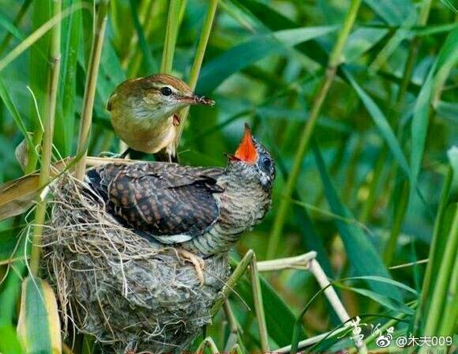

三、十九、儿生  
  
提醒初读木夫文字的朋友:咱二哥哥＝《红楼梦》主人公宝玉＝《红楼梦》作者曹雪琴＝＂八大山人＂书画作品作者儿(ni)大山人＝朱由检＝＂上吊＂的崇祯＝《红楼梦赋》的作者＝《续传灯录》的作者＝……  
  
儿大山人的部分印鉴  
  
三、十九、儿生  
  
兒(姓，儿大山人)＝曹(姓，曹雪芹)＝朱(姓，朱由检)。  
  
汉字未简化前，儿兒两字共存。当兒(ni)用作姓时，不能写作儿。  
  
＂兒＂的上半部分＂臼＂，在甲骨文中意指哭之笑之的婴儿的脸。  
  
哭之笑之  
既然兒用作姓时不能写作儿，咱二哥哥为什么自号为儿大山人呢?  
  
木夫多次说了，咱二哥哥是文字学家，无人能出其右。他把兒(姓)写成儿，岂不成了白字先生，哈?  
  
咱二哥哥有的是绝活，他能把＂儿大山人＂写成＂哭之笑之＂。以弥补被他自个儿砍掉的头，即＂哭之笑之＂的＂臼＂。他写的＂儿大山人＂还是＂兒大山人＂。  
  
某一天，某人上吊了。头(臼)被挂在树上，而人(儿)却奇迹般地活了下来。  
  
三月十九，儿生。  
  
崇祯上吊了，或被上吊了，但世上却多了个儿大山人。  
  
这便是咱二哥哥的印章《二九一十八生》想告诉你的故事。

遇见  
  
2017-05-20  
  
一个字遇见一个字，  
  
成了词。  
  
一个词遇见一个词，  
  
成了诗。  
  
一个人遇见一个人，  
  
穿过麦田。(此句引用Robert Burns)  
  
一个我遇见一个你，  
  
是否还要等三百四十三年？ ​​​ ​​​​[收起全文d](javascript:void(0);)

* 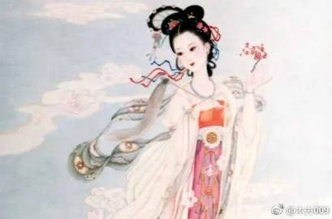

三、十九、儿生  
  
提醒初读木夫文字的朋友:咱二哥哥＝《红楼梦》主人公宝玉＝《红楼梦》作者曹雪琴＝＂八大山人＂书画作品作者儿(ni)大山人＝朱由检＝＂上吊＂的崇祯＝《红楼梦赋》的作者＝《续传灯录》的作者＝……  
  
儿大山人的部分印鉴  
  
三、十九、儿生  
  
兒(姓，儿大山人)＝曹(姓，曹雪芹)＝朱(姓，朱由检)。  
  
汉字未简化前，儿兒两字共存。当兒(ni)用作姓时，不能写作儿。  
  
＂兒＂的上半部分＂臼＂，在甲骨文中意指哭之笑之的婴儿的脸。  
  
哭之笑之  
既然兒用作姓时不能写作儿，咱二哥哥为什么自号为儿大山人呢?  
  
木夫多次说了，咱二哥哥是文字学家，无人能出其右。他把兒(姓)写成儿，岂不成了白字先生，哈?  
  
咱二哥哥有的是绝活，他能把＂儿大山人＂写成＂哭之笑之＂。以弥补被他自个儿砍掉的头，即＂哭之笑之＂的＂臼＂。他写的＂儿大山人＂还是＂兒大山人＂。  
  
某一天，某人上吊了。头(臼)被挂在树上，而人(儿)却奇迹般地活了下来。  
  
三月十九，儿生。  
  
崇祯上吊了，或被上吊了，但世上却多了个儿大山人。  
  
这便是咱二哥哥的印章《二九一十八生》想告诉你的故事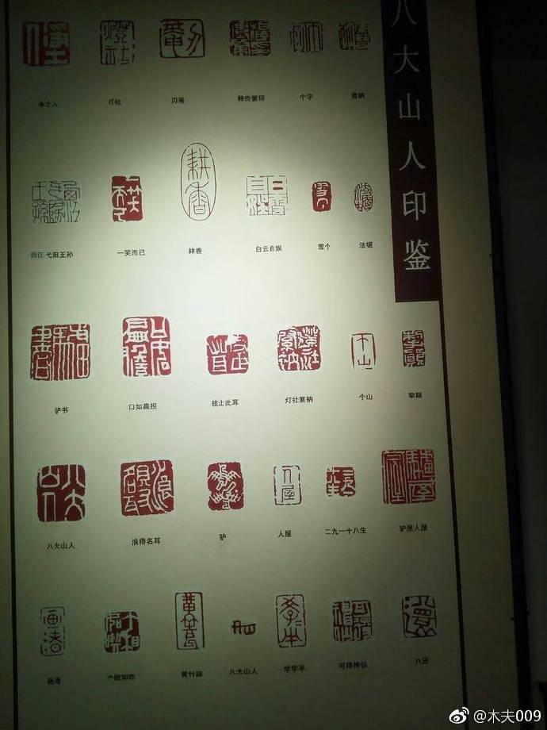

提一下智能儿  
  
那能儿自幼在荣府走动，无人不识，常和宝玉秦钟玩笑，如今长大了，渐知风月，便看上了秦钟人物风流，那秦钟也爱他妍媚，二人虽未上手，却已情投意合了。智能走去倒了茶来。秦钟笑说：“给我。”宝玉又叫：“给我。”智能儿抿着嘴儿笑道：“一碗茶也争，难道我手上有蜜！”  
  
这里的故事倒是有的，即，我们的二哥哥与红楼女1号的故事。  
  
然，文字中的＂渐知风月＂却另有他指。这个风月是《风月宝鉴》的风月，即，清风明月的风月。  
  
大家知道，《红楼梦》有位书评，叫脂砚斋。脂砚，即石见(xian)月旨。这个石即《石头记》的石，而月即清风明月的月。  
  
智能，厶(某)知日月花弄影，或者说，厶批红楼知日月。这个某便是脂砚斋。  
  
关于红楼女1号，木夫暂时只能讲到这个程度。更深层次的故事，再说吧。

刘姥姥辞贾母  
  
中国队大胜美国队，中国胜了。中国队大败美国队，中国胜了。胜利当然属于中国的，关美国什么事啊，哈哈。  
  
刘姥姥辞贾母，请问:这个＂辞＂是＂辞退＂还是＂辞别＂?即:是刘姥姥走了呢?还是贾母走了?  
  
因贾母欠安，众人都过来请安，出去传请大夫。一时，婆子回说：“大夫来了。”老嬷嬷请贾母进幔子去坐。贾母道：“我也老了，那里养不出那阿物儿来，还怕他不成！不用放幔子，就这样瞧罢。”众婆子听了，便拿过一张小桌来，放下一个小枕头，便命人请。一时，只见贾珍、贾琏、贾蓉三个人将王太医领来。王太医不敢走甬路，只走傍阶，跟着贾珍到了阶矶上。早有两个婆子在两边打起帘子，两个婆子在前导引进去；又见宝玉迎了出来。只见贾母穿着青绉绸一斗珠的羊皮褂子，端坐在榻上。两边四个未留头的小丫鬟，都拿着蝇帚漱盂等物；又有五六个老嬷嬷，雁翅排立两傍。碧纱厨后，隐隐约约有许多穿红着绿戴宝簪珠的人。王太医便不敢抬头，忙上来请了安。贾母见他穿着六品服『色』，便知是御医了，含笑问“供奉好”。因问贾珍：“这位供奉贵姓？”贾珍等忙回：“姓王。”贾母笑道：“当日太医院正堂有个王君效，好脉息。”王太医忙躬身低头含笑回说：“那是晚生的家叔祖。”贾母听了，笑道：“原来这样，也是世交了。”一面说，一面慢慢的伸手放在小枕头上。老嬷嬷端着一张小杌，连忙放在小桌前，略偏些。王太医便屈一膝坐下，歪着头诊了半日，又诊了那只手，忙欠身低头退出。贾母笑道：“劳动了。珍儿让出去，好生看茶。”贾珍贾琏等忙答应了几个“是”，复领王太医出至外书房中。王太医说：“太夫人并无别症，不过偶感一点风凉，究竟不用吃『药』，不过略清淡些，暖着一点儿就好了。如今写个方子在这里，若老人家爱吃呢，便按方煎一剂吃；若懒待吃，也就罢了。”说着吃过茶，写了方子。  
  
大家都是熟读《红楼梦》的，关于上面这段话有几个细节请教大家。  
  
一时，％婆子％回说：“大夫来了。”  
  
％老嬷嬷[#％请贾母进#](https://s.weibo.com/weibo?q=%23%EF%BC%85%E8%AF%B7%E8%B4%BE%E6%AF%8D%E8%BF%9B%23&from=default)％幔子％去坐。  
  
贾母道：“我也老了，那里养不出那％阿物儿％来，还怕他不成！不用放幔子，就这样瞧罢。”  
  
一时，只见％贾珍、贾琏、贾蓉三个人％将王太医领来。  
  
王太医％不敢％走甬路，只走傍阶，跟着贾珍到了阶矶上。  
  
两个％婆子％在前导引进去；又见％％宝玉％％迎了出来。  
  
只见贾母穿着％青绉绸一斗珠的羊皮褂子％，端坐在榻上。  
  
两边％四个未留头的小丫鬟％，都拿着蝇帚漱盂等物；又有％五六个老嬷嬷％，％雁翅％排立两傍。  
  
碧纱厨后，％隐隐约约有许多穿红着绿戴宝簪珠的人％。王太医％便不敢抬头％，忙上来请了安。  
  
贾母见他穿着％六品％服『色』，便知是御医了，含笑问“％供奉％好”。因问贾珍：“这位供奉贵姓？”贾珍等忙回：“姓王。”贾母笑道：“当日太医院正堂有个％王君效％，好脉息。”王太医忙躬身低头含笑回说：“那是晚生的家叔祖。”贾母听了，笑道：“原来这样，也是％世交％了。”  
  
王太医便％屈一膝％坐下，歪着头诊了半日，又诊了那只手，忙欠身低头退出。  
  
大家现在应该感觉得到这个贾母透着众多古怪吧。  
  
贾母病了，鸳鸯一干人等哪里去了?!  
  
围在旁边的要么是未留头的，要么是老婆子，老嬷嬷。  
  
偶感风寒，用得着三员"大将"去请一个医生吗? 这三员"大将"凑在一起，不是委员会，就是纪念日了。  
  
后面这些人是谁，咱别去管它。 王太医在书中出现不只一次两次了，有必要如此诚惶诚恐，前倨后恭吗?  
  
一个从曾孙媳妇做起， 做到有了曾孙媳妇的(贵)妇人，嘴里能吐出阿物儿这样的字眼吗?  
  
这里的阿物儿 ，便是薛大诗人诗里的往里戮的那一根东东。  
  
屈一膝，干脆告诉你答案了:前文有贾母众人陪着逛大观园的刘姥姥偶感风寒了。  
  
在此，贾母的镜头切换，贾母由宣妃转为庄妃。  
  
鸳鸯干嘛去了?去送别刘姥姥，即送贾母的衣服给刘姥姥穿了。贾母的衣服是随便穿得的吗?穿上了贾母的衣服，刘姥姥便成了贾母。

《风月宝鉴》之刘姥姥  
  
木夫无意破坏大家心目中的诸多美好形象，因为照的是背面，难免尽是些骷髅。先说声对不起，我倒是不反对大家偶尔也照照正面的美女，别多照噢，会害死人的。  
  
二哥哥头绪众多，无从下笔，便从刘姥姥说起。木夫依样画葫芦，也从刘姥姥读起。  
  
一进大观园，打抽丰也，探探虚实，抢点财物便走。而事实上这样的打抽丰又何止一次?不赘。  
  
二进大观园，接管大观园也。大观园指的是整个中华大地，怡红院才是紫禁城。而当时的京城正如说中描述的一样，可以说＂空无一人＂矣。  
  
如果有人续书说三进大观园，是不是有点逗?  
先随便举个例子说一下木夫怎么读的《风月宝鉴》吧。  
  
贾母这边说声“请”，刘姥姥便站起身来，高声说道：“老刘，老刘，食量大似牛，吃个老母猪不抬头。”自己却鼓着腮不语。众人先是发征，后来一听，上上下下都哈哈的大笑起来。史湘云掌不住，一口饭都喷了出来。林黛玉笑岔了气，伏着桌子嗳哟。宝玉早滚到贾母怀里，贾母笑的搂着宝玉叫“心肝”。王夫人笑的用手指着凤姐儿，只说不出话来。薛姨妈也掌不住，口里茶喷了探春一裙子。探春手里的饭碗都合在迎春身上。惜春离了坐位，拉着他『奶』姆，叫『揉』一『揉』肠子。地下的无一个不弯腰屈背，也有躲出去蹲着笑去的，也有忍着笑上来替他姊妹换衣裳的。独有凤姐鸳鸯二人掌着，还只管让刘姥姥。  
  
老母猪大家很好理解。朱由检为了写自传，得把自己象猪一样剁成一块一块，生怕有人认出他来。这里的老母猪，当然指的是整个朱明天下。  
  
笑吧，笑吧， 大家都笑吧，反正笑死人不偿命。来看众人如何个笑法。  
  
首当其冲的是 史大妹子:史湘云掌不住，一口饭都喷了出来。  
  
史大妹子撤离北京时， 就像她说的那只猴子一样，已经被剁了尾巴了。饭都喷了出来，意同被剁了尾巴，即与主力部队不在一起。芙蓉诔里提及的(征)嵩岳之妃，便是史大妹子自个的尾巴，亦即此处喷出来的饭。  
  
接下来的林妹妹没什么好说的， 白绫往脖子上一勒，当然就岔气了。  
  
宝玉早滚到贾母怀里，贾母笑的搂着宝玉叫“心肝”。宝玉:镜头切换。由崇祯转为顺治。  
  
王夫人属于木夫经常提及的， 没事找花样闹事，真有事就没他什么事的货。（即＂文官＂二字）  
  
咱这里着重聊一下探春， 作者充分肯定，高度赞扬的就我们的三丫头。  
  
此回目的下文就有提及，贾母笑道，我的三丫头却好，只有两个玉儿可恶。  
  
各位看官请注意!这里的两个玉儿不是宝玉和黛玉，指的是大敌当前还在勾心斗角互相残杀争谁是正统的那两个主。  
  
玉，主，这个点点错位置了，作者告诉我的，信不信由你。哈，  
  
惜春离了坐位，牛石慧朱由桵的事迹大家当然都知道了，不赘。  
  
薛姨妈也掌不住，口里茶喷了探春一裙子。探春手里的饭碗都合在迎春身上。  
  
多尔衮下江南，也只有我们的三妹子能顶一顶。  
  
后半句话，楼主此时还有点疑惑。怎么说呢?如迎春特指南明1号，其众兵将基本上已经降清，这里可理解为三妹子的兵将也无可奈何的降了清。如迎春指南明众号，那这里特指三妹子交出了指挥权。柳絮词里有提及。  
  
(阿凤，鸳鸯暂略)  
  
地下的无一个不弯腰屈背，也有躲出去蹲着笑去的，也有忍着笑上来替他姊妹换衣裳的。  
  
此乃众生相。  
  
躲出去的后来发起零星的抗争，终成不了气候。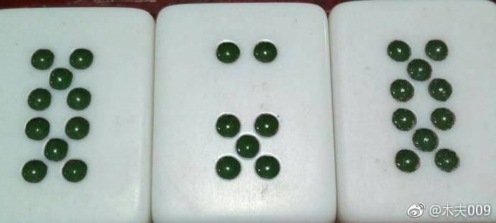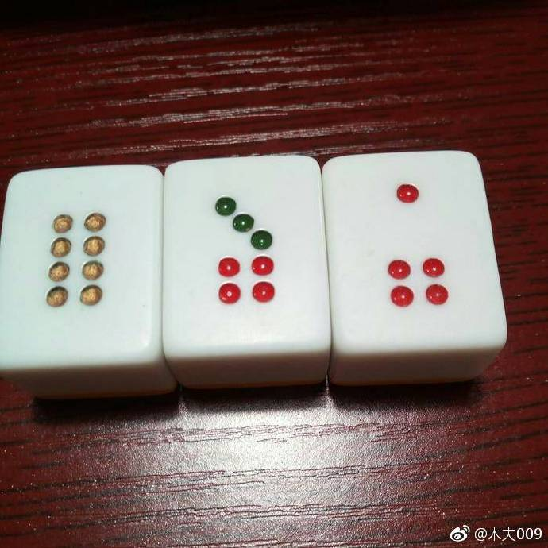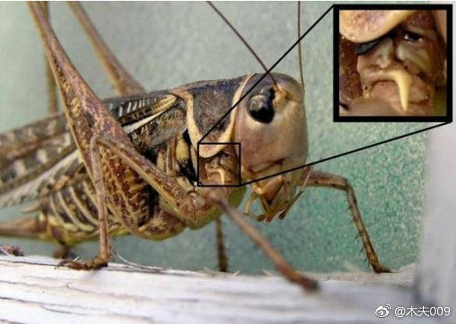

杂说刘姥姥  
  
劉，金刂也。(清，原名后金。)  
  
金字头上有两把左右对称的刀。  
  
《红楼梦》书中有个楔子贾雨村(以后我专门说)，而刘姥姥也是个楔子，木夫戏称她为母楔子，母蝎子。  
  
蝎(楔)子，见图  
而我们的林妹妹却戏称她为母蝗虫。  
  
母蝗虫，见图  
母蝎子也好，母蝗虫也好，都有两个锋利的钳子。我们的刘姥姥也有两把无比峰利的金刀。  
  
其中一把便是皇太极，另一把为多尔袞。  
  
刘姥姥告诉贾母左边的槽牙松动了。槽牙松动了，便吃不了东西，也就是说这颗槽牙没用了。意即她其中的一把金刀皇太极呜呼了。  
  
她便嫁给了另一把金刀多尔衮，多尔衮便是刘姥姥的二郎。  
  
薛姨妈骨牌《二郎游五岳》，见图  
对了，薛姨妈便是多尔衮。  
  
而刘姥姥的骨牌如下:  
  
大倭瓜，见图  
第一张人牌，庄家人也。  
  
刘姥姥姓庄，便是大家耳熟能详的孝庄皇后。  
(中间三四绿配红，指顺治与董小宛的故事，大火烧了毛毛虫，即孝庄亲手烧死自己的亲孙子。后面那张骨牌叫幺四，也叫四一，在史大妹子那里指李自成在京逗留41天，而在此为何意，木夫不解。)  
  
而我们的林妹妹口中的《母蝗虫携儿大嚼图》的＂母蝗虫＂三字，宝姑娘一个劲地暗示众位看官倒过来读:  
  
虫蝗母。  
  
《风月宝鉴》讲的是清风明月。  
  
虫，风，雪，草，金在《红楼梦》中为同一属性，都指清。  
  
虫蝗母，即清皇母。  
  
板儿当然是皇儿顺治。  
  
板，反木。木为明的属性，不赘。  
  
值得先告诉大家的是，刘姥姥二进大观园后，便成了贾母。而贾母原本也姓刘，即明宣懿太妃。  
  
刘姥姥是贾母，贾母是姓刘的姥姥。这两个贾母甚至还同时出现，难怪我们的阿凤哥说:  
  
老太太一张嘴难说两家话啊。

龄官划＂蔷＂  
  
木夫009  
  
木夫发现，现在人都很忙，不知咋的。  
  
有时候想静下心来看篇文章，也要找篇短的看。  
  
木夫本想写篇《己巳之变》，要交待清楚便要花好长的篇幅，想想还是打散说吧。  
  
木夫先告诉大家，《红楼梦》整本书其实就一道代数题，读者千万别对书中的名号太执着。不然你会象掉进书里的时间陷井一样，休想重新爬出来。这里我们就称之为名号陷井吧。  
  
龄官划个＂蔷＂字，画了几千遍了。我们少的算2000遍吧，在地上划一划半秒总要吧，＂蔷＂字十八划。18000秒，300分，5小时。  
  
龄官痴痴地写个＂蔷＂字写了5个小时，宝玉躲着痴痴地看她划了5个小时。就因为那姑娘长得象黛玉?  
  
逗一下，哈。  
  
此时宝玉并不知她叫龄官，只是看起来象黛玉。啥意思呢?木夫告诉过大家，别去在乎名号。作者想告诉大家的就是:黛玉划＂蔷＂。  
  
黛玉谁啊?  
  
大家现在总知道了吧，崇祯。  
  
那＂蔷＂呢?  
  
当然是贾蔷。问题是＂蔷＂是假的。  
  
那真的呢?  
  
墙。(我刚此刻发现，这里还藏着个字谜。用金簪在地上划＂蔷＂，猜一字。注:金克草木。)  
  
贾蔷原是一堵墙。  
  
你是一家之主，你要考虑院墙。你是一城之主，便要考虑城墙。崇祯是一国之主，便要考虑国墙。读起来咋这么别扭呢?换个说法，长城。  
  
贾蔷就是长城。  
  
那我们就说一下贾蔷吧。  
  
1，长得秀气，比喻长城稍显女孩子气，哈。  
  
2，贾珍避嫌，长城的各段由当地封王负责，后取消了此负责制。  
  
3，闹学堂有贾蔷出场，这个木夫介绍过了，指的是宁远之战。学堂指的是长城外的后金，贾蔷把茗烟叫进去后，便没他什么事了。  
  
4，贾蔷给龄官买的的鸟，可是高科技产品，用于长城自动报警。终因经费问题，便弃而不用。  
  
5，贾蔷后来当了梨香院戏班子行政科长。梨香院在东北方向，即东北方向的长城有重兵驻守，别的方向就松懈了。  
  
长城防卫出现缺口是导致己巳之变的最直接原因。  
  
因己巳之变是除甲申之变外的最重大事故，我们的二哥哥在书中花了很大的篇幅以及很长的跨度描写了此事。  
  
比如贾雨村进智通寺……宝钗扑蝶……元春赏赐……金钏投井……小动唇舌，大承笞挞……直至……晴雯锥坠儿。  
  
不单贾蔷指的是长城，北静王送给宝玉的鹡鸰串，转给黛玉的蕶苓串，琪官送给宝玉的茜香罗即红腰带，元妃赏给宝钗(黛王没有)的红麝串，平儿的虾须镯，以及晴雯病补的孔雀裘，皆关乎长城。

金钏划＂蔷＂  
  
  
  
木夫009  
  
2017-04-25 13:42 · 字数 1035 · 阅读 58 ·  日记本  
  
大家一定会说，木夫写错了吧。  
  
是的，龄官用的是金簪在地上画＂蔷＂(即＂墙＂)，不是金钏。  
  
簪是直的，钏是圆的。簪一般插头发上，而钏一般戴手臂上。  
  
木夫在上文《龄官划＂蔷＂》里告诉大家是:黛玉划＂墙＂。  
  
而木夫现在要告诉大家的是:金钏划＂墙＂。  
  
“你忙什么!‘金簪子掉在井里头， 有你的只是有你的’，连这句话语难道也不明白？ 我倒告诉你个巧宗儿，你往东小院子里拿环哥儿同彩云去。”  
  
金簪子掉在井里头  
  
注意，这句话有两层意思，一是指金钏便是龄官划＂蔷＂的金簪。二是谶语，暗示读者。  
  
谶语的用法在书中多次出现，举一下例给大家加深印象。比如北静王说宝玉难免重蹈小王的复徹，指的是明灭元，清灭明也。又比如黛玉与湘云嬉闹时说我要是饶了云儿再不活着，指李自成进京，黛玉版崇祯上吊。  
  
这里的谶语指金钏投井，也指金钏的原型投井。金钏，谁啊?  
  
范景文。  
  
从书中的描述可以看出，崇祯帝对全线长城的防卫很是重视。各路大臣的相关奏章也挺多，而范景文关于北向长城的防卫方案得到崇祯的高度重视，却未在庭议中通过。  
  
范景文的方案里至少提到了三点:  
  
1，密切注意外蒙方向的形势发展。木夫给大家介绍了永乐大阅兵，以致帖木儿国臣服。虽然此次阅兵给明朝造就了和平发展的良好环境，同时后辈们却滋生了傲慢，轻敌的情绪。范景文敏锐地觉察到了这一点，我们的二哥哥也非常认同。  
  
而事实上恰巧是北静王后来异化为忠顺王，忠顺的却是后金。  
  
宝玉后来去祭金钏回来后说是北静王的一个小妾没了，啥意思啊?  
  
范景文认为要尽量改善与北静王的外交关系，不能以居高临下的态势，至少以平等的态势与之交流相处，实在不行，以＂小妾＂的姿态也要搞好与北向的和平外交。  
  
2，就是贾蔷给龄官买的那只鸟，明朝当时科技发达，要整个长城防务自动报警装置，并非难事。  
  
3，全线长城不能厚比薄彼，至少要相互兼顾。  
  
王夫人，木夫一直不想讲，这里不讲又不行。这样吧，大家就这样理解:崇祯是奥巴马，王夫人便是议会。崇祯的决定要经议会通过后才能执行。  
  
后来，大家知道了，本可避免的己巳之变发生了。  
  
这里必须提醒大家的是，范景文后来的确是投井了，但不是在己巳之变。之后，范景文得到了崇祯的重用及信任(书中有描述，比如玉钏亲尝莲子羮)，在甲申之变时，不知崇祯去向后投井。  
  
后文的玉钏便是金钏。  
  
钏，音竁。【說文】臂環也。【玉篇】釵釧。【正字通】古男女同用，今惟女飾有之。【何偃·與謝尚書】珍玉名釧，因物寄情。【庾信·竹杖賦】玉關寄書，章臺留釧。【墨莊漫錄】唐文宗問宰臣，金條脫何物。宰臣未對。文宗曰：古詩：輕衫穩條脫，卽今臂釧也，別作玔。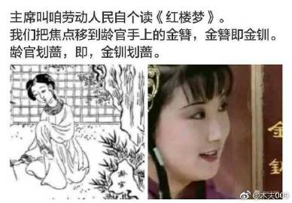

崇祯与袁崇焕生日差26岁

清朝有个人叫涂贏，说，一回云：生元春后次年，即生衔玉公子。后复云元春长宝玉二十六岁，又言在家时曾训话宝玉。岂三十以后人，尚能入选耶？  
这便是木夫给大家提及过的时间陷井，这样的陷井在书中比比皆是，您一定要往陷井里跳，木夫拉不住你，哈。  
  
涂赢谁，咱不去管。木夫奇怪的是这个＂二十六＂岁是哪里看来的，要不在后四十回中?(后四十回，木夫是不看的，这个下次再说。谁有＂二十六＂这个印象，望告知一声，谢了。)  
  
提到后四十回，说是元春生于甲申年丙寅月。丙寅月篇首有讲，那甲申年又是从何得知?《红楼梦》书中怎么可能出现＂甲申＂这样的字眼?  
  
这帮HD，欲盖弥彰，在此不论。  
  
奇却奇在，元春确是生在甲申年。而元春正好比宝玉大二十六岁。  
  
宝玉的生日1611年2月4日10:43分，误差30分。  
元春，庚戌年生人，则宝玉辛亥年生人。元春比宝玉大一岁。  
宝玉，庚戌年生人，则黛玉甄宝玉辛亥年生人。宝玉比黛玉甄宝玉都大一岁。  
然元春，宝玉，黛玉，甄宝玉四个人是同年同月同日同时生的，皆指崇祯。  
(详见木夫文字《宝玉的生日》)  
而做宝玉老师的元春却是袁崇焕，确为甲申年生人，而宝玉崇祯为庚戌年生人，相差二十六岁。

袁崇焕(续上)  
而事实上正如前文说过的，长城全线的防卫不可能做到点点俱到，确实存在着薄弱环节。  
  
皇太极于1629年（明崇祯二年、后金天聪三年）十月初二，取道蒙古，以蒙古喀喇沁部骑兵为向导，亲率八旗大军，避开袁崇焕防守的关宁锦防线，绕道蒙古地区，突袭明长城蓟镇防区的脆弱隘口龙井关和大安口，破墙入塞，进攻北京。  
  
皇太极怎么能如此精准的找到长城的两个脆弱点龙井关和大安口呢?  
  
内奸!  
  
(友邦可以排除嫌疑，北静王异化为忠顺王后，充其量在其境内做做向导罢了。)  
  
这个内奸会是谁呢?  
  
坠儿!  
  
偷平儿虾须镯的坠儿。  
  
坠儿，谁啊?坠儿便是袁崇焕。  
  
我们的二哥哥用非常奇特的写作手法描绘了皇太极与袁崇焕的幽会过程，详见木夫文字《宝钗扑蝶》。  
  
宝钗与坠儿的幽会被林小红逮个正着。林小红，谁啊?崇祯。(请参阅木夫相关文字)  
  
皇太极与袁崇焕居然已签定了分赃协议，定在山隈与水隈。吁……  
  
事败之后，我们的杨妃宝钗还不忘给她的＂情郎＂来个落井下石。兄弟(贾环即皇太极)耽耽小动唇舌，指的便是后人津津乐道的反间计，我们的二哥哥这个黑锅背的!  
  
忽信步至一山环水旋、茂林深竹之处，隐隐的有座庙宇，门巷倾颓，墙垣朽败，门前有额，题着“智通寺”三字，门旁又有一副旧破的对联，曰： 身后有余忘缩手，眼前无路想回头。 雨村看了，因想到：这两句话，文虽浅近，其意则深。我也曾游过些名山大刹，倒不曾见过这话头，其中想必有个翻过筋斗来的亦未可知，何不进去试试？想着走入，只有一个龙钟老僧在那里煮粥。【甲戌侧批：是雨村火气。】雨村见了，便不在意。【甲戌侧批：火气。】及至问他两句话，那老僧既聋且昏，【甲戌侧批：是翻过来的。】齿落舌钝，【甲戌侧批：是翻过来的。】所答非所问。  
这里有必要给大家介绍一下楔子贾雨村，贾雨村不是特指的某个人，而是泛指的某某人。比如平儿在宝钗面前骂贾雨村，贾雨村指的是宝钗。  
  
又比如这里前后出现的贾雨村:抒发正邪论的指作者，我们的二哥哥朱由检;娶侥幸的指吴三桂;而这里指的却是廷审袁崇焕的崇祯帝。  
  
山环水旋，暗指山海关。  
  
翻过筋斗来的，指有闹天宫的本事，不是＂栽过跟斗＂，哈，你要这样理解也行。  
  
既聋又哑，你可理解为在证据面前无可辩驳。  
  
而书评一个劲的说＂是翻过来的＂，指袁崇焕:身后有余忘缩手，眼前无路想回头。  
  
此刻想回头是不是有点晚了?  
（开始的贾雨村是崇祯，后面一句只有一个龙钟老僧在那里煮粥，龙钟老僧是崇祯，贾雨村是袁崇焕，再下一句：雨村见了，便不在意。及至问他两句话，那老僧既聋且昏，【甲戌侧批：是翻过来的。】齿落舌钝，所答非所问。这句雨村是崇祯，老僧是袁崇焕。

这种写作手法，移魂大法）  
于是，我们的晴雯拿起锥子一锥一锥一锥地把坠儿锥了。  
  
橼，椽上挂着一缕纟。什么景象?袁崇焕极刑后被挂在椽上示众，后尸首被其下属偷走。椽上只剩一段绳子，随风摇荡。  
无论无何，其下属的忠主行为(其后人一直守墓至今)都值得赞赏。然……

木夫  
  
这个世界逗，逗得让人窒息  
  
想躲去酉阳躲去历史的源头躲去鸟语之地  
  
说不定重叠了九州8／9  
  
咱二哥哥的足迹  
  
一个蝌蚪二个蝌蚪三个蝌蚪游向乐郊  
  
肥沸态憨，九曲茶器  
  
谁在乎乡村石板下癞蛤蟆在叫  
  
时空把两个奇点扭曲在了一起

橼，缘木，緣木求鱼。  
鱼指什么?请看单音文于瑜欲鱼。 ​​​  
  
鱼，余也，予也，愚也，玉也。就是作者我，说得谦虚一点，就是朕，就是孤，说得再谦虚一点，就是仆。

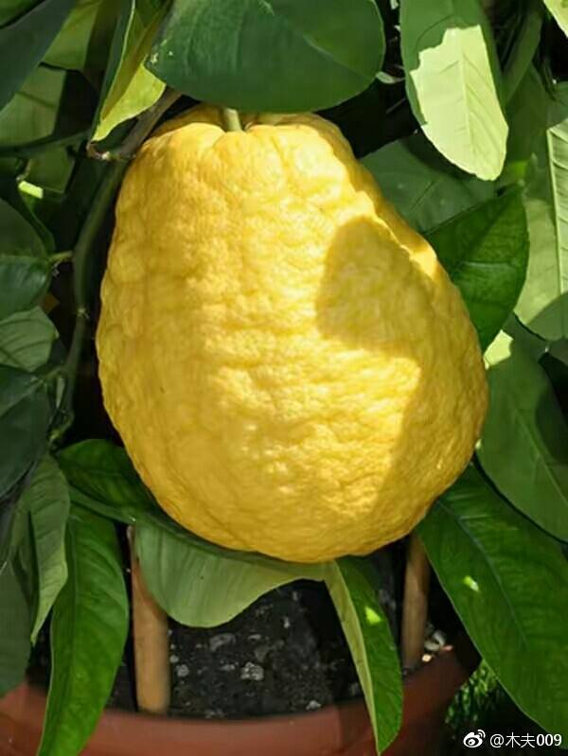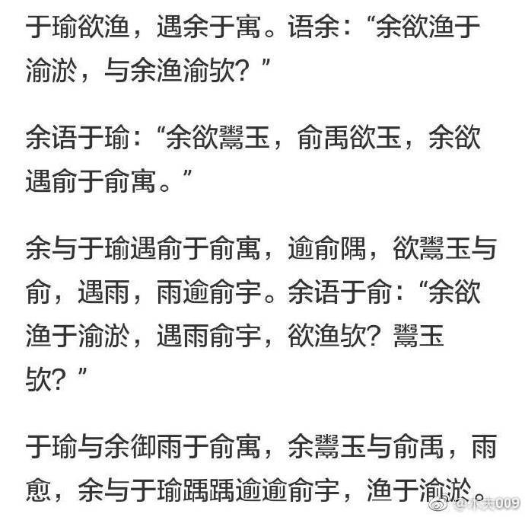

永乐大阅兵  
  
木夫009  
2017-04-22  
  
永乐大阅兵又称永乐阅兵、永乐狩猎、或明朝大阅兵，指的是明朝永乐年间的一次大规模阅兵。  
  
永乐十九年三月，阅兵在北京北边的怀来正式开始，共调军队10万人，精心挑选“五军营”、“三千营”、“神机营”精锐相继表演骑兵包抄、步兵突击、步骑合击等项目，从广西、云南、四川调来的“土狼兵”、白杆兵演练了步兵劲弩齐射、长枪步兵刺杀训练等“军事科目”。大规模的“狩猎”行动持续了整整一个月。  
  
来“观礼”的使节达27个国家之多。明朝军威之盛与睦邻友好的国策，在各国引起巨大反响。其后中亚、西亚国家与中国的友好关系一直绵延到明末，单是帖木儿帝国，终明一世向中国派遣使节的次数就有60多次。这也说明阅兵不仅是宣示国家实力，还是扩大国家影响力的重要手段。  
  
其中有个小插曲:  
  
永乐十八年十一月二十日，朱棣在北京皇宫接见各国使臣，诸使臣皆行叩拜礼，唯独帖木儿国使臣以“我国无此风俗”为由，坚持行鞠躬礼，朱棣却并不在意。  
  
这次帖木儿使团的首领是帖木儿帝国宰相阿尔都沙，副使是曾跟随帖木的名将盖苏耶丁，在本国也是免跪拜礼的。外交礼仪后，朱棣安排使团先是在山东、河南、江苏“旅游观光”，游览包括山东孔庙在内的诸多名胜古迹，亲眼见识中国内地城市的富庶繁华，两个月后，各国使团接到通知，朱棣将在北京周边开始大规模的“狩猎”，邀请各国使团前往观览。  
  
狩猎过程中，“军容齐整”、“步调如一”、“兵甲鲜艳”，“列国使节俱惊”，尤其是明朝“神机营”的火器操练，展示的“虎威炮”、“火龙枪”（骑兵专用火枪）、安南铳（抬枪）、“一窝蜂”（火箭炮）、“火龙车”（火焰喷射器）等诸多“高科技”武器，令各国使节大开眼界。大规模的“狩猎”行动持续了整整一个月。  
  
阅兵结束后，朱棣在土木堡的行营接见了各国使节。  
  
这一次，帖木儿国使臣带头下跪磕头，“叩首触地”，全然不顾“我国无此风俗”。帖木儿使臣更奉承说，这次帖木儿进献的名马，正是当年帖木儿国王的父亲帖木儿生前南征北战专用的“御用坐骑”，赠送给朱棣，正是为了表达“最崇高敬意”。朱棣则手书信札托使臣转交帖木儿国王，在信中表示“愿两国臣民永享太平安乐之福”。  
  
还值得一提的是，观览阅兵的埃及使臣回国后，埃及随即解除了在红海对东方商船的禁令，而此后最后一次下西洋的郑和，也终抵红海沿岸。  
  
我们的二哥哥用他自己独特的写作手法在《红楼梦》里描述了该事件。  
  
《红楼梦》大家手头都有，木夫就做个楔子稍微点一下。  
  
打醮，道士设坛为人做法事，求福禳灾的一种法事活动。冬天到了，农事也暂告一段落了，农民们为了感谢神灵带来一年的收获，祈求上苍来年风调雨顺、五谷丰登，各种祭祀活动也在农村上演，以此来消灾免难、祈求上苍的赐福与庇佑。  
  
求神拜佛的事或人，我们的二哥哥在书里从头臭到脚，他怎么会从正面去描述这么一场宏大的法事呢。  
  
历史证明，只有劳动才能获得幸福，只有实力才能保障和平。去寺庙求神拜佛得不来幸福，去强者后面摇头摆尾保障不了和平。  
  
中华民族是爱好和平的民族，要获得和平的环境，必须彰显保卫和平的实力。  
  
最简单而有效的方法便是阅兵，即打醮。太虚观打醮，太虚是道的最高境界，和平是人类的终极追求。  
  
这里随便点几点吧。  
  
1，宝玉象荣公。指宝玉崇祯帝的中兴之梦。荣公，永乐帝朱棣也。  
  
2，场面宏大，自不必说。  
  
3，交待一下几个特殊的人物：  
  
珍珠，大家知道已经改名为袭人，服侍宝玉了。专家们解释不来，说是作者误笔了，也真是的。珍珠的出现类似于早时电影的回忆镜头，明确告诉观众。  
  
宝钗薛姨妈在这里不是特邀的外国特使，当时他们的先祖应该还在明朝的编制之内。  
  
贾蓉，即太监，在当时地位低下。  
  
贾珍，不象后来的贾珍成了国家的蛀虫，在当时却指开国元帅。说话虽然粗鲁点，却正直而威武。  
  
王夫人，不在场。大家用心体会一下作者的用意。在木夫的文字中，一直还没提到这个人，哈。  
  
4，宝玉的宝玉，便是实力的彰显。  
  
5，远道来的道友，现在大家都该明白了，即外国使臣。三五十件，当然是虚词，其中一件为金麒麟(能打倒自己的却恰巧只能是自己)。  
  
6，那个来不及躲避的小道士却正是不肯叩拜的帖木儿国的使臣。  
  
7，送礼，属国的进贡。  
  
自评:气味难闻，指中东中亚的来使，木夫在一段时间曾与该地区的人多有接触，哈。二哥哥没有臭国际友人的意思，只是想提醒众位看官。  
  
自评:记得小时候看电影，到回忆镜头时，屏幕周围会出现个云雾般的圈圈，哈。后来看彩色电影了，回忆镜头便切换成黑白。  
袭人切换成珍珠，便是彩色切换成黑白，哈。

永乐大阅兵  
  
木夫009  
2017-04-22  
  
永乐大阅兵又称永乐阅兵、永乐狩猎、或明朝大阅兵，指的是明朝永乐年间的一次大规模阅兵。  
  
永乐十九年三月，阅兵在北京北边的怀来正式开始，共调军队10万人，精心挑选“五军营”、“三千营”、“神机营”精锐相继表演骑兵包抄、步兵突击、步骑合击等项目，从广西、云南、四川调来的“土狼兵”、白杆兵演练了步兵劲弩齐射、长枪步兵刺杀训练等“军事科目”。大规模的“狩猎”行动持续了整整一个月。  
  
来“观礼”的使节达27个国家之多。明朝军威之盛与睦邻友好的国策，在各国引起巨大反响。其后中亚、西亚国家与中国的友好关系一直绵延到明末，单是帖木儿帝国，终明一世向中国派遣使节的次数就有60多次。这也说明阅兵不仅是宣示国家实力，还是扩大国家影响力的重要手段。  
  
其中有个小插曲:  
  
永乐十八年十一月二十日，朱棣在北京皇宫接见各国使臣，诸使臣皆行叩拜礼，唯独帖木儿国使臣以“我国无此风俗”为由，坚持行鞠躬礼，朱棣却并不在意。  
  
这次帖木儿使团的首领是帖木儿帝国宰相阿尔都沙，副使是曾跟随帖木的名将盖苏耶丁，在本国也是免跪拜礼的。外交礼仪后，朱棣安排使团先是在山东、河南、江苏“旅游观光”，游览包括山东孔庙在内的诸多名胜古迹，亲眼见识中国内地城市的富庶繁华，两个月后，各国使团接到通知，朱棣将在北京周边开始大规模的“狩猎”，邀请各国使团前往观览。  
  
狩猎过程中，“军容齐整”、“步调如一”、“兵甲鲜艳”，“列国使节俱惊”，尤其是明朝“神机营”的火器操练，展示的“虎威炮”、“火龙枪”（骑兵专用火枪）、安南铳（抬枪）、“一窝蜂”（火箭炮）、“火龙车”（火焰喷射器）等诸多“高科技”武器，令各国使节大开眼界。大规模的“狩猎”行动持续了整整一个月。  
  
阅兵结束后，朱棣在土木堡的行营接见了各国使节。  
  
这一次，帖木儿国使臣带头下跪磕头，“叩首触地”，全然不顾“我国无此风俗”。帖木儿使臣更奉承说，这次帖木儿进献的名马，正是当年帖木儿国王的父亲帖木儿生前南征北战专用的“御用坐骑”，赠送给朱棣，正是为了表达“最崇高敬意”。朱棣则手书信札托使臣转交帖木儿国王，在信中表示“愿两国臣民永享太平安乐之福”。  
  
还值得一提的是，观览阅兵的埃及使臣回国后，埃及随即解除了在红海对东方商船的禁令，而此后最后一次下西洋的郑和，也终抵红海沿岸。  
  
我们的二哥哥用他自己独特的写作手法在《红楼梦》里描述了该事件。  
  
《红楼梦》大家手头都有，木夫就做个楔子稍微点一下。  
  
打醮，道士设坛为人做法事，求福禳灾的一种法事活动。冬天到了，农事也暂告一段落了，农民们为了感谢神灵带来一年的收获，祈求上苍来年风调雨顺、五谷丰登，各种祭祀活动也在农村上演，以此来消灾免难、祈求上苍的赐福与庇佑。  
  
求神拜佛的事或人，我们的二哥哥在书里从头臭到脚，他怎么会从正面去描述这么一场宏大的法事呢。  
  
历史证明，只有劳动才能获得幸福，只有实力才能保障和平。去寺庙求神拜佛得不来幸福，去强者后面摇头摆尾保障不了和平。  
  
中华民族是爱好和平的民族，要获得和平的环境，必须彰显保卫和平的实力。  
  
最简单而有效的方法便是阅兵，即打醮。太虚观打醮，太虚是道的最高境界，和平是人类的终极追求。  
  
这里随便点几点吧。  
  
1，宝玉象荣公。指宝玉崇祯帝的中兴之梦。荣公，永乐帝朱棣也。  
  
2，场面宏大，自不必说。  
  
3，交待一下几个特殊的人物：  
  
珍珠，大家知道已经改名为袭人，服侍宝玉了。专家们解释不来，说是作者误笔了，也真是的。珍珠的出现类似于早时电影的回忆镜头，明确告诉观众。  
  
宝钗薛姨妈在这里不是特邀的外国特使，当时他们的先祖应该还在明朝的编制之内。  
  
贾蓉，即太监，在当时地位低下。  
  
贾珍，不象后来的贾珍成了国家的蛀虫，在当时却指开国元帅。说话虽然粗鲁点，却正直而威武。  
  
王夫人，不在场。大家用心体会一下作者的用意。在木夫的文字中，一直还没提到这个人，哈。  
  
4，宝玉的宝玉，便是实力的彰显。  
  
5，远道来的道友，现在大家都该明白了，即外国使臣。三五十件，当然是虚词，其中一件为金麒麟(能打倒自己的却恰巧只能是自己)。  
  
6，那个来不及躲避的小道士却正是不肯叩拜的帖木儿国的使臣。  
  
7，送礼，属国的进贡。  
  
自评:气味难闻，指中东中亚的来使，木夫在一段时间曾与该地区的人多有接触，哈。二哥哥没有臭国际友人的意思，只是想提醒众位看官。  
  
自评:记得小时候看电影，到回忆镜头时，屏幕周围会出现个云雾般的圈圈，哈。后来看彩色电影了，回忆镜头便切换成黑白。  
袭人切换成珍珠，便是彩色切换成黑白，哈。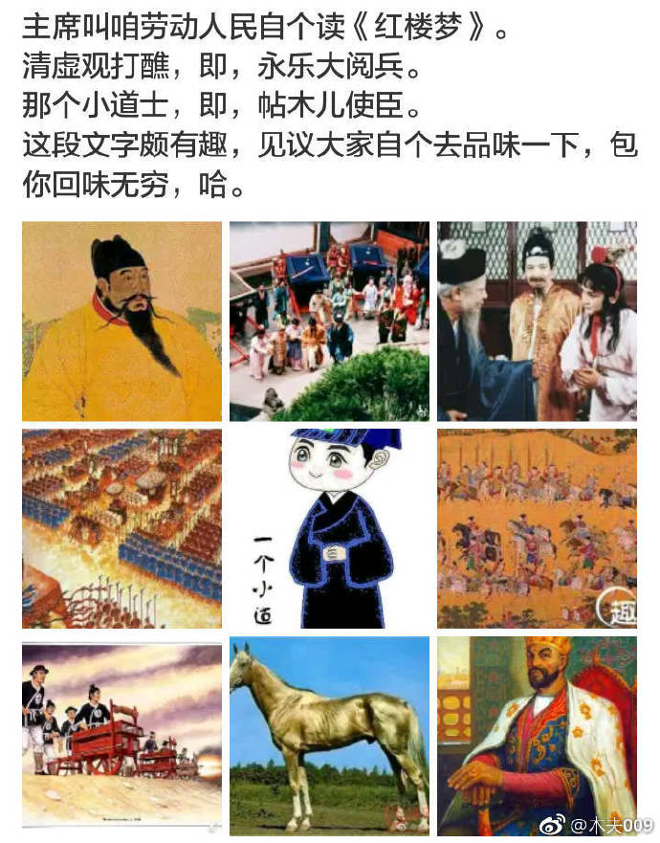

《红楼梦》中的＂曹雪芹＂三字  
  
木夫009  
2017-03-27  
  
‘从此空空道人因空见色，由色生情，传情入色，自色悟空，遂(易名为情僧，)改《石头记》为《情僧录》。(至吴玉峰题曰《红楼梦》。)东鲁孔梅溪则题曰《风月宝鉴》。后因曹雪芹于悼红轩中披阅十载，增删五次，纂成目录，分出章回，则题曰《金陵十二钗》。  
  
并题一绝云： 满纸荒唐言，一把辛酸泪！ 都云作者痴，谁解其中味？  
  
（）内的字有的版本没有，咱不去管它。  
  
因为楼里还是有人提及＂曹雪芹＂这三个字。咱有必要跟大家一起读读这段文字。  
  
大家知道，书中的叙述没有时间顺序。  
  
别掉进时间陷阱，哈。 这里几个＂人物＂的出现，也并没有时间顺序。  
  
先来说这个  
  
空空道人。  
  
楼主也被作者骗得好惨，哈哈。  
  
这个道人并不是道人，  
  
也就是说，这个道人不是大家认为的道士。  
  
确实，我们的二哥哥是做了一段时间的道士，别人给他封了个道号：朱道朗。  
  
但他自己在这段时间给自己起的号却是另外三个字ABC。  
  
那么，这个道人是谁呢？  
  
当然是作者自己。  
  
道人指的不是道士那指的是什么呢？  
  
路人！  
  
空空道人便是空空路人！  
  
我们的二哥哥下位以后，形同陌路人。  
  
空空，  
  
空，空！  
  
无须楼主多加言表矣。  
  
因空见色，由色生情，传情入色，自色悟空。  
  
这便是我们二哥哥的心路历程。  
  
因空见色。  
  
这里的＂空＂，  
  
为空空如也的＂空＂，  
  
即空空道人的＂空＂，  
  
空空路人的＂空＂。  
  
自色悟空。  
  
这里的＂空＂是真空的空，  
  
是佛与道的最高境界。  
  
这个色便是指我们这个花花世界，大千世界。  
  
这个 情！  
  
却包含了作者对他的子民  
  
甚至包括他们的后人－－我们  
  
的殷切期望。  
  
这期间，他当了和尚。  
  
楼主说过，二哥哥不会去当和尚。  
  
他的确没在当和尚，他仅仅是剃了头发而已。  
  
他还做过住持，接过当时佛宗主要流派的衣钵。 但他还是情系子民，故曰＂情僧＂ 。  
  
改 《石头记》 为 《情僧录》。  
  
再来说吴玉峰，谁啊?  
  
很多专家学者都在找这么个人，真是功夫不负有心人啊，还真找到了，恐怕还不止一个。  
  
他们爱找就找呗。  
  
任何人，其承压能力再强，如受到二哥哥这样沉重的打击，他也要发疯。  
  
二哥哥疯了吗?  
  
二哥哥的确疯了，  
  
后人说他是装的。  
  
依楼主看，  
  
一半是装的，  
  
一半倒是真的。  
  
近年来研究人员对八大山人＂朱由桵＂的研究有挺多成果。  
  
楼主给大家介绍过了，他们研究的这个八大山人不是朱由桵，而是朱由检。(参见婆娑局)  
  
所以楼主不过是顺手牵羊，哈。  
  
所以大家可以多查阅一些研究人员研究出来的关于八大山人的事迹，他便是红楼梦的作者，民间版的崇祯。  
  
二哥哥是怎么疯的呢?  
  
咱站着说话腰疼:  
  
不就丢了一块玉嘛。  
  
玉玺之玉。  
  
无玉疯，  
  
吴玉峰。  
  
有书评，书中凡是出现带玉的名字都与作者我们的二哥宝玉脱不了干系，(妙玉除外)。  
  
《红楼梦》  
  
对吴玉峰来说，  
  
不管是在位时的复兴之梦，  
  
还是下位时的复国之梦，  
  
都已成为不可实现的黄粱美梦。  
  
峰，疯。  
  
楼主是为了方便描述哥哥下位后这段时期的境况。  
  
吴玉峰像一座无助的孤(丢失了玉玺的孤家寡人)峰，  
  
意与空空道人同。  
  
《石头记》是记在石头上的，写的又是石头他自己的事。  
  
明显的，《石头记》为《石头自记》。  
  
这块玩石，当然亦即那块宝玉，亦即我们的二哥哥宝玉，朱由检。  
  
《石头记》用现在的文字说，即《朱由检自传》。  
  
《风月宝鉴》，大家现在都知道，是本史书。  
  
作者是用什么手法写的这本史书呢?  
  
东鲁孔手法!  
  
以及梅溪手法!  
  
哈，谢谢网友。  
  
东鲁孔梅溪是人名，你指的是孔尚任吧。  
  
孔尚任的代表作为《桃花扇》，楼里前文有提及。  
  
有人把梅溪这个号加给了孔尚任，也算是一家之言吧，大家姑妄听之，嘻。  
  
楼主看了桃花扇的故事情节，便知彼孔梅溪非此东鲁孔、梅溪。哈，  
  
我们接着说，  
  
梅溪，随便找找便一大篓。我们这里说的是第一个:  
  
史达祖（1163～1220？），字邦卿，号梅溪，汴（河南开封）人。一生未中第，早年任过幕僚。韩侂胄当国时，他是最亲信的堂吏，负责撰拟文书。韩败，史牵  
  
史达祖的词以咏物为长，其中不乏身世之感。他还在宁宗朝北行使金，这一部分的北行词，充满了沉痛的家国之感。今传有《梅溪词》。存词112首。  
  
东鲁孔，当然是写了微言大意的《春秋》的孔圣人，关于春秋史笔的提法在书评中多有出现。  
  
梅溪，原名史达祖。  
  
书中孙绍祖这个人名的结构与史达祖相似，前文有提及，不赘。  
  
史达祖:  
  
写史书写到了自己的祖先，  
  
即  
  
史言己!  
  
第一指此书是写自己的，意同《石头记》的《石头自记》。  
  
第二，史言己，即，史记。

《红楼梦》中的＂曹雪芹＂三字(续)  
  
东鲁孔梅溪  
  
也不知是不是我们二哥哥设下的一个套?  
  
可能是套的地方楼主便特别在意。  
  
楼主为什么会有这个怀疑呢?  
  
《桃花扇》!  
  
此剧看起来好像在歌颂明遗民可歌可泣的事迹及爱情故事，但底子里却在拍清廷的马屁。  
  
作者那臭文人的嘴脸在楼主眼皮底下一露无遗。 他会与《风月宝鉴》有关系?  
  
奇了怪了。  
  
东鲁孔梅溪则题曰《风月宝鉴》:  
  
即  
  
用《春秋》《史记》的手法写了藏在《红楼梦》字里行间的《风月宝鉴》，  
  
当然还是自己写的自己。  
  
史达祖:  
  
宁公，朱元璋，  
  
荣公，朱棣。  
  
……及己。  
  
后因曹雪芹于悼红轩中披阅十载，增删五次，纂成目录，分出章回，则题曰《金陵十二钗》。  
  
前文提及:我们的二哥哥是做了一段时间的道士，别人给他封了个道号：朱道朗。  
  
但他自己在这段时间给自己起的号却是另外三个字ABC。  
  
你道是哪三个字?  
  
这三个字便是:  
  
曹雪芹。  
  
人敬称朱道长，  
  
自讥称曹雪芹。  
  
曹姓，八(兒)姓，朱姓同出源。(木夫多有论述，在此不赘。  
  
芹，有微薄的意思。  
  
亦指水菜:芹洁白而有节，其气芬芳，味不如蓴之美，故列子以为客有献芹者，鄕豪取而尝之，蜇於口，惨於腹也。  
  
反正称不上什么佳品。  
  
我们在这里简单一点，理解为小草。  
  
当然你若去读《诗经》，可从＂芹＂字上读出王者之气，哈。  
  
雪芹，  
  
字面意思为埋在雪里的小草，能不能存活，只有天知道。  
  
而这个雪在红楼梦里还有另外一个意思，清。  
  
风，雪，虫，清等皆为同一属性。  
  
曹雪芹，就这么个意思。  
  
悼红轩，  
  
便是  
  
青云圃。  
  
青云圃即今南昌青云谱道观  
  
青云圃又名芹圃。  
  
二哥哥的一位小弟曾说:  
  
不观天下奇书，愿为芹圃走狗。  
  
这个芹圃可以理解为一个地方，也可以理解为这个地方的主人。  
  
芹圃的主人便是曹雪芹，亦即  
  
我们楼里的二哥哥  
  
朱由检。  
  
二哥哥整天躲在一个房间里写书也挺闷的，要找点别的事消遣消遣。  
  
找啥事呢?也找不到别的啥事好干。  
  
那就画画呗，况有名师指点。  
  
这个名师便是惜春朱由桵牛石慧。  
  
《红楼梦》基本定稿后，朱由检便以画家身份出来行走，名号为个山等。  
  
婆娑局后，便拿着朱由桵的身份证行走江湖，稍后改号为八大山人。

《红楼梦》书评脉络  
  
木夫009  
2017-03-31  
  
关于红评脉络，真正一笔糊涂账，咱也算不清。  
  
木夫对此倒不怎么在乎，咱一起读懂红楼便可。  
  
清政府对红楼梦的看法自不必说。  
  
把书搜来都烧了？  
  
搜得完吗，万一野火烧不尽，春风吹又生呢？  
  
把印红楼梦的，藏红楼梦的，读红楼梦的都抓来杀了吗？  
  
又不是没干过，呜。  
  
堵不如疏。  
  
疏，当然不是告诉你书背后的故事真相。而是想尽伎俩把藏在风月宝鉴后面的故事藏得更严实。  
  
续书(木夫怀疑为朝廷授意)便是其中之一，彻底把水搞混。  
  
前些年出现的无氏石头记也是这个意思，把水搞浑。只是枪手的水平实在有点次，哈。  
  
至民国时期，出现了个天才，真正一个天才，后来成了武林盟主。  
  
即胡适说，这里我们简称胡说。  
  
当然，胡说大行其道。  
  
有了胡说以后，索引派便退据三线，像鲁迅也只能躲在角落里说说风凉话。  
  
直至今天，象本楼这样的索引派都属于下逗滥角色。  
  
而胡说的索引派倒却刘了一信笺用武之地。  
  
到了俺时期，便更＂逗＂(此字中有血泪)。  
  
说实在的，那帮御用文人的水平跟前时期的还真差那么一丁点。  
  
他们一时还读不大懂红楼梦，反读读不懂，正读又读不出革命精神来。  
  
那怎么在武林混啊?  
  
他们去汇报时都使出了浑身解数，各自说各自的。当然胡说正值时令，便稍显上风。  
  
毛一笑置之，便首肯了某的胡说。  
  
这里有一个关节。  
  
红楼梦中描写了三方:明，李自成，清。  
  
这有点象后来的蒋，毛，小日本。庆幸的是毛比李自成要高明得多。  
  
虽然书中对李自成的那个＂邈＂字邈不到毛的头上，但这关乎政权合法性。  
  
然而，  
  
毛的这次首肯，  
  
在若干年以后，象柳相连看到尤三姐自杀时的感受一样，连肠子都悔青了。  
  
他只能淡淡地说:我是把红楼梦当历史看的。  
  
并且叫他身边的工作人员读红楼，  
  
叫许世友读红楼，  
  
……  
  
叫咱劳动人民自个儿读红楼.!

《红楼梦》的作者  
  
木夫009  
2017-04-18  
  
要考证《红楼梦》的作者是谁，用不上搜肠刮肚。  
  
《红楼梦》的作者当然是曹雪芹。  
  
曹雪芹，谁?  
  
可以是阿狗，可以是阿猫，不就一个号嘛。  
  
离开书的内容，去谈书的作者，便毫无意义。  
  
大家都知道，《红楼梦》又名《风月宝鉴》，讲的是清风明月，即明清际的故事。如果你不认同这一点，那请自便，不用看下去。  
  
而今普遍认为《红楼梦》的作者为明朝遗民(臣)，但说法众多。如朱慈烺，朱由桵(＂八大山人＂)，吴梅村，洪升，冒襄，傅山等等，等等。  
  
众多说法有个共同特点，因为《红楼梦》又名《石头记》，解读时大家便把作者与书中的石头，或者说宝玉拉上关系。如此这般，书中的宝玉便是作者某某某。  
  
当然啰，解读出来的《红楼梦》便颇有差异，有些甚至大相径庭。  
  
记得小时候，经常因为直呼他人(年长者或辈分高者)的名字而受到父母的责骂，这便是所谓的名讳。  
  
明朝虽然没有后来的文字狱，但对名号的忌讳历来有之。  
  
《红楼梦》的篇首赫然出现一个“检”字，“检阅”的“检。”  
  
“检阅”，现在已经是常用词了。但在此之前，似乎没有这样的组词习惯。  
  
道理说起来也简单:“阅”，在门内逐个数的意思，引申为“仔细地读”。“检”，查个大纲的意思。“阅”的仔细程度要比“检”的仔细程度大得多，我们夸张地翻译一下“检阅”:马虎地仔细地读。撞车了，哈。  
  
要避讳这个“检”字也很简单，你写“查阅”也可，单写“阅”也无不可。  
  
后文中也多次出现“检”字，比如回目名里的“抄检大观园”。之前好象也没有“抄检”这样的说法，一般都用“查抄”。  
  
看起来，作者是有意使用这样的写法。“抄检大观园”让人读起来联想成“抄、检大观园”。  
  
除非作者对他原来的国君崇祯帝朱由检有啥“小小”的意见，不然你怎么解释都解释不通。  
  
据木夫所知，崇祯帝为国为君为人，除了对个别事的处理尖刻点，一般人对他少有微词。包括他的敌人李自成，后来的清政府，以及我们这些后人。  
  
说到尖刻，大家想到的首先是袁崇焕的极刑。  
  
袁崇焕在《红楼梦》中的戏份很大，有多个图层:元春，贾敏，坠儿，以及智通寺里的聋哑和尚等。  
  
如果作者不是朱由检，又有谁会把我们的袁大督描写成自己的一部分，自己的恩师，自己的亲娘，一个小偷，甚至聋哑和尚呢?  
  
注: 持《红楼梦》作者为八大山人的那个学生娃读书甚是认真。可惜，他不知道八大山人便是崇祯帝朱由检，故对《红楼梦》的解读越走越远。

红刀子进去白刀子出来  
  
不和我说别的还可，若再说别的，咱们红刀子进去白刀子出来！  
  
何意？  
此话虽说是喝酒后说的话，却不是醉话。  
  
不是所有的情况都是，白刀子进红刀子出。也有特例，还真是，红刀子进白刀子出。要不大家想想看，什么情况？  
  
  木夫曾经跟大家说过，贾母嘴里的阿物儿便是薛大诗人诗句里的几巴。而，割贾蓉的阿物儿时用的刀子，却正是红刀子。  
  
对了，贾蓉就是太监的代号(红楼梦就一数学里的代数题)。知道谜底后再去看谜面，谜面便显得平淡无奇。要不，你再去读读书里的贾蓉？  
  
木夫疑惑的是，为什么要以焦大来亮明贾蓉的身份。焦大，谁啊？木夫百思不得其解，您，怎么想？  
  
焦大挑明了贾蓉的身份，那，可卿的身份当然也浮出水面。太监服侍谁的？对了，皇帝。  
  
扒灰的典故不可实考，哈。苏东坡也好，王安石也好，其扒灰的故事不过民间编的笑话罢了。但扒灰这个词得以流传，直至今日。  
  
这里大家要注意一点的是，现在一般说公公扒灰，而原本指公公扒灰暗示后，媳妇以扒灰许之。大家的说法一定是贾珍扒灰，而作者这里暗示来暗示去的重点，却是，可卿扒灰。  
  
  事不如意常八九，可与人言只二三。我们的二哥哥苦啊，说点事还得如此颠三倒四，呜…  
  
养小叔子与扒灰，其实是同一回事。而，扒灰是意向阶段，养小叔子却已付诸行动。行动的结果便是月经不来了，内养的当然是小叔子。  
  
行动的地点为天香楼，行动的过程＂据说＂被删了，评书人给我们留下了两个关键词:遗簪，更衣。如原本真有行动过程的描写，其文字一定＂不堪入目＂，＂不忍卒读＂。  
  
奇就奇在诺大一个御医院，居然没有一个太医，能诊断出可卿究竟有无怀孕，也无法确诊可卿这算不算是月经不调。  
  
在可卿宏大的祭奠场面的描写中，夹杂着一句话:另设一坛于天香楼。  
  
为什么要另设一祭坛于天香楼？难道作者仅仅想告诉你，天香楼是扒灰偷情的场所？！  
  
秦可卿淫丧天香楼。与可卿的死有关联的关键词:天香楼，更衣，遗簪，扒灰，淫。  
  
这里出现了一个无关紧要的人物，冯紫英，就是介绍张友士的那位。张友士的脉论及药方咱暂且不论，冯紫英，谁啊？  
  
木夫给大家介绍了的，在后文的卫若兰战役中，我们的史大妹子，或者说妓女云儿在桃花源内发现了一个洞中洞，洞内有块紫英酷似麒麟，救了李自成及崇祯的命，即麒麟伏白首双星。冯，逢也。冯紫英，意即，遇见一块石头。  
  
我们这里也有一块石头，这块石头却是天外来客，陨石。  
  
  天香楼事件，即，天启大爆炸。(大家一定要去搜搜相关文章，仔细地读读，科普核爆炸呢。)  
  
遗簪，当然不是偷情时落了一枚簪，而是遍地都是簪。在这样的当口，金银财宝又算得了什么?谁会去瞧地上的金簪银簪一眼？  
  
  更衣，你的眼球不就落在脱之后，穿之前吗?意即，裸体。当时死者皆祼，幸存者在道上惊慌奔走，亦皆裸体。  
  
扒灰，又叫，爬灰。当时一震之下，满地齑粉。天启帝当时没被震死，也必淹在灰尘之中，在灰尘里爬行段路后，才爬起逃跑。另(在一旁的太子被当场震死。)  
  
淫:风、寒、湿、暑、燥、火为六淫。众多奇形怪状的症侯皆指天启大爆炸后遗症，你想想看，皇帝都治不好，之后还得多少人死啊？  
  
焦大不仅亮明了贾蓉可卿的身份，还告知了大家可卿得病的来由:扒灰的扒灰，养小叔子的养小叔子。  
  
可卿犯了月经不调，便一命呜呼了。可，突然冒出来两个人。一个瑞珠，一个宝珠。珠，当然是宝贝，以示祥瑞。瑞珠也好，宝珠也好，其是就是珠。贾家名珠的不可能有第二人，他便是贾珠。  
  
  可卿，谁啊？可卿，便是，贾珠。 可卿犯月经不调呜呼了，即，贾珠得天香楼综合症没了。  
  
注:当时新到\_超话，以为找到读友了，一下子打开了话闸子，谁想最后还是被踢了。  
当时自个的一些评论，录之以阅供喷饭耳。

子民  
  
木夫009  
2017-06-07  
  
有一个人，  
  
为了他的子民把自个的椅子让给了来儿。  
  
有一个人，  
  
为了他的子民把心爱的棠儿嫁给了金桂。  
  
有一个人，为了以武止戈  
  
想起了三虢。  
  
有一个人，  
  
为了唤醒他子民的后人  
  
东躲西藏留下了一本  
  
《回忆录》。  
  
oooooo  
  
有网友评: 有一个人，为心中的红楼奉献了青春灵魂，动人👍🏌⛷  
  
木夫我的眼框顿时湿了…

戴权看了，回手便递与一个贴身的小厮收了，说道：“回来送与户部堂官老赵，说我拜上他，起一张五品龙禁尉的票，再给个执照，就把那履历填上，明儿我来兑银子送去。”  
捎一口信就起一五品官，也不关吏部啥事。戴权，何许人也？ ​​​  
  戴权，内相。此人大权在握，一手遮天。虽不是万岁，至少得九千九百岁。阿凤，在贾府内有如此权力的仅此一人。阿凤，便是戴权，魏忠贤。

一字千金  
  
吕氏门生标榜说，谁能改了他写的一个字，便可得黄金千两。看来文字也是有重量的，还挺重，哈。  
  
咱二哥哥的《红楼梦》里的一个字值多少钱，木夫不知。但木夫知道，咱二哥哥画的一幅画，当时就值三担水。什么概念？可换个馒头吃，还不一定是白面的。  
  
咱二哥哥(八大山人)的画现在可值钱了，一幅几千万，几个亿。那咱二哥哥的《红楼梦》里的字现在值多少钱呢？木夫还是不知。  
  
红楼被读成那样，红楼也许一文不值。也值，值一个红楼产业，哈。哈哈。  
  
字也能用钱来衡量？无趣。  
  
红楼里的字本是一个不能增，一个不能减，一个不能改的。  
  
说《红楼梦》残缺，那都是专家甲专家乙逗的。  
  
当然不排除清政府为了不让大家看到真红楼，请枪手＂续＂红楼，并对原文进行了些许增删。  
  
更可笑的是，某些专家自己读不懂红楼，说这里残缺，那里遗漏了，并对个别字句进行了修改，弄得后人不知道读什么版本为是。  
  
呜呼……

红楼里的图层  
  
木夫曾开过个玩笑，朱小妹画的大观园，不是中国画，而是西洋油画。  
  
咱二哥哥对人物及事件的描写是一层一层涂上去的，却恰似而今电脑画里的图层。  
  
其中某个图层只描绘了某个人物其中的某个特征，而当所有的图层叠加在一起时，一个清晰的人物便展现在大家眼前。 ​​​  
  
《红楼梦》≈《朱由检自传》，故，朱由检在书中的图层最多。其一为作者的众多名号，什么空空道人，吴玉峰，情僧，曹雪芹等。  
  
  还有最主要的，宝玉，黛玉。  
  
再还有，秦钟，林小红，茗玉等。  
  
又比如今天稍稍提及的，阿风哥，戴权皆为魏忠贤的图层。  
  
天启帝的图层，我们提及了两个，秦可卿，贾珠。  
  
李自成的图层给大家介绍了的有，史湘云，柳湘莲，妓女云儿。  
  
  顺治的图层有，宝玉，宝钗，贾环，宝琴，板儿，(其中还有一个图层，黛玉，你们就当没看见)。  
  
宽泛地讲，顺治的图层还有豆官，温都里纳等，哈。  
  
  皇太极的图层主要有宝钗，贾环。对了，还有一个图层，那便是刘姥姥那颗松动了的槽牙。槽牙松动了，就是不管用了，这颗槽牙正是呜呼了的皇太极。  
  
董(小)宛的图层有哪些，大家说说看？  
  
木夫未曾提及多尔衮意欲篡位之事，这里提一下，多尔衮在书中的图层有，薛姨妈，还有多姑娘。这么跟你说吧，如果宝玉真被多姑娘那个了，就说明多尔衮篡位成功，哈，明白了吗？  
  
  把贾敏，聋哑和尚，元春，彩云，坠儿等合成一个袁崇焕，这叫图层合并。有时候，我们还得学会图层分解。  
  
  比如宝玉，原本就是被作者合并了的图层，我们要知道拆解。宝玉其中一个图层为崇祯，还有一个图层为顺治，其中还有很重要的一个图层，就是那块捞什子宝玉，即传国玉玺。这块玉有时候是掛在宝玉身上的，有时候却被作者人物化了，成了活生生的宝玉。这点，大家一定要注意。  
  
比如红楼里那个最经典的场面，袭人洗澡去了，我们的颦儿与史大妹子在窗外偷看真人秀。什么秀？我们的宝玉被钗大姐强行不才之事了。这里的宝玉，便仅是块玉。意指，江山易主。

红楼里的历史事件  
  
＊朱元璋建国及朱棣定彊今东北及部分远东地区。  
  
＊永乐大阅兵。  
  
＊宁远之战。  
  
＊天启大爆炸。  
  
(希望有心的朋友备份一下木夫的一些文字，说不定哪天不给木夫读红楼了呢？也希望朋友转发一下木夫的文字，让你的朋友也知道红楼是咋回事。)  
  
＊天启驾崩及天启大爆炸祭奠活动。  
  
＊崇祯登基。  
  
＊魏忠贤揽权及其下位。  
  
＊己巳之变及袁崇焕极刑。  
  
＊各地农民起义。  
  
＊明末大鼠疫及甲申之变。  
  
＊清入主中原。  
  
＊李自成败亡，及清兵江南大屠杀。  
  
＊南明1号流产。  
  
＊酉阳桃花源战役(未见于正史野史，崇祯李自成得以活命)。  
  
＊多尔衮篡位未果。(这个木夫还没提及)  
  
＊吴三桂追永历帝至今缅甸。  
  
＊少年康熙……  
  
＊咱二哥哥涉事，计划形成明，后周，清，三虢格局，未果。黛玉焚稿(原计划为三国演义)，红楼梦煞尾，八十回＂完璧＂。  
  
这里值得也提一下的是，书上还写了:  
  
＊顺治与董宛(红楼女2号)的故事。  
  
＊孝庄烧死了顺治钦定的皇太子。  
  
＊孝庄烧了《永乐大典》正副本。  
  
＊史书事件。  
  
……  
  
木夫就是不提红楼女1号，哈。

板儿与巧姐  
  
木夫这样宽泛地跟大家讲红楼，大家也许丈二摸不着后脑勺。要不木夫试着给大家详细地讲讲，板儿与巧姐的故事。  
  
无论如何，真正的爱情是值得歌颂的。  
  
真真假假的咱先不去辨，咱先有个概念。最后，当然以红楼梦的文字，为准。  
  
先上个民间版的。  
  
董小宛是明末四公子之一的冒辟疆的姬妾，美名早著，已随冒公子隐居扬州郊外的绿杨村。清军平定中原，入主江南的大臣便搜秦淮佳丽，把她劫掠了来，献给顺治帝。董小宛原出身青楼，是为著名的秦淮八艳之一，早已看破红尘，知道自己万万不能拼却一死，只能舍身忍辱，保全丈夫，日后觑个机会，再一死以谢冒公子，及至见了青年天子顺治，她抬头之间，即见顺治的目光，如高山流水，如秋月精魂，顿然觉得满腔的话要诉说，又忽然觉得什么话都不必细说。顺治的一举手，一投足，一瞥一顿，都仿佛有什么东西，在向她摇撼着，伸展着，如丝如绵，如光如影。她原以为顺治帝贵有天下，三宫六院，自己于他，不过是朝花夕露而已，过后便零落成泥。哪里想象到，顺治后宫竟素来冷清，自己乍到却独得钟情。从前跟着冒公子在绿杨村时，常诵读佛经，思悟禅机，总以为参透情关，不生绮障，而现在这位多情天子，竟如作茧春蚕，那万缕柔丝，她已无法摆脱了。她不敢对顺治说是冒辟疆的姬妾，只说冒辟疆是她幼蒙养育的表兄。自己心里又添忧愁，怕多了这段情缘，又多了一层孽障了。 董小宛曾跟随冒公子多年，不但诗词歌赋，出口成诵；琴棋书画，也无所不通，当下与顺治耳语多时，轻轻地又站起身来，坐到古筝之前，伸出春葱纤指，一曲《梅花三弄》，如溪涧流水，幽幽泻下。顺治也不唤宫女，自己亲燃檀香，然后又取过一把三弦，和着古筝，两人竟痴痴地弹奏着。然而，音乐仿佛只低回在苑壁的仓苔，一到宫墙之上，便淹没在深宫的肃杀中了。顺治若有所感，一时呆住。小宛急忙停下古筝，挽着顺治，又到了书案之前，轻磨黛墨，调研七色，铺开宣纸，洋洋洒洒，一丛山野蔷薇，跃然纸上。顺治看了，也提起笔来，点了几点，竟成两只彩蝶，舞于蔷薇花间。小宛嫣然一笑。又裁了纸，画了一湾春水，曲岸芦苇。顺治又稍事点缀，两只鸳鸯，并头水上。小宛却忽然抛开彩笔，浓墨写道：“色即是空空即是色。”顺治也接笔写到：“不生不灭，不垢不净，不增不减。”小宛却又凄然问道：“我本汉女，你不存芥蒂么？”顺治脱口道：“我心一统，正大光明。”说时顺治牵过整张宣纸来，笔下一动，“正大光明”四只大字正气凛然，磊落坦荡，刚柔并见。小宛端详良久，沉思道：“当今天下初定，皇上何不把这四字造成金匾，悬于乾清宫内，让世人明白皇上的心迹呢？”顺治觉得董小宛所言极是，即刻传令内侍太监，按字迹监造牌匾。现在，二百余年倏忽过去，北京故宫博物馆中的乾清宫，就在昔日顺治皇帝办公宝座的上方，至今还赫然悬挂着这块“正大光明”的金匾。拂晓时，太监来报，悟真菩萨坐化西去了。顺治乍听之时，心中一震，即时大彻大悟，了了如镜。命人随往西山，亲自监看入殓，以皇后之礼发丧，葬于西山绝顶。西山一场葬礼，最后宫女太监却不曾注意，贵为天子的顺治皇帝，已雨笠芒鞋，从他们身边托钵而过，渺渺然遁入空山了。[收起全文d](javascript:void(0);)

* 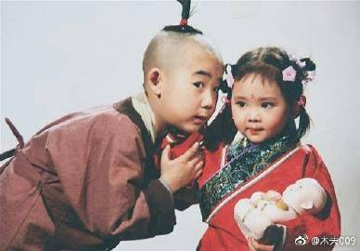

板儿与巧姐2  
  
我们再上个西洋版的。  
  
汤若望，男，德国人，神圣罗马帝国的耶稣会传教士，天主教耶稣会修士、神父、学者。在中国生活47年，历经明、清两个朝代。逝世后安葬于北京利马窦墓左侧，康熙朝封为“光禄大夫”，官至一品。在科隆有故居，塑有雕像。在意大利耶稣会档案馆有他大量资料。  
  
据汤若望回忆:  
  
顺治皇帝对于一位满籍军人（有学者认为是某个一品或一品以下武职官员）之夫人，起了一种火热爱恋。当这一位军人因此申斥他的夫人时，他竟被对于他这申斥有所闻知的天子亲手打了一个极怪异的耳掴。这位军人于是乃怨愤致死，或许竟是自杀而死。皇帝遂即将这位军人的未亡人收入宫中，封为贵妃。这位贵妃于一千六百六十年产一子，是皇帝要规定他为将来的皇太子的。但是数星期后，这位皇子竟而去世，而其母于其后不久亦薨逝。皇帝陡为哀痛，竟致寻死觅活，不顾一切。

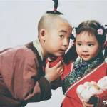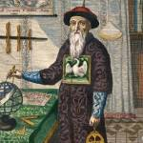

板儿与巧姐3  
  
下面我们隆重推出宫廷版的，哈。亦即咱二哥哥所说的翰林版的，哈。亦即而今的百度版的，哈。  
  
众里寻她  
董鄂氏为八旗著姓(满语中意思为一种生长在水边的美丽小草)，清崇德四年（1639年）出生，董鄂氏是满洲正白旗人，她的父亲鄂硕是正白旗的军官，顺治二年以后，鄂硕随军南征，此后的五六年间，都在苏州、杭州、湖州一带驻扎，这使得他的子女自幼受到江南汉族文化的影响和熏染，对孩子们的一生起了举足轻重的作用。董鄂氏天资聪慧，好读史书，精书法，有一种独特的风韵温柔而善解人意的娴静气质美，而且悟性极高。  
董鄂氏的才学在当时入关之初的满洲世家女中，可谓是寥若晨星，已经熟读经史子集的少年天子，又焉能寻觅到知音,顺治十三年（1656年）八月二十五日董鄂氏被册为“贤妃”，仅一月有余，顺治以“敏慧端良、未有出董鄂氏之上者”为理由，晋封她为皇贵妃。这样的升迁速度，清代历史上十分罕见。十二月初六日，顺治帝还为董鄂氏举行了十分隆重的册妃典礼，更为董鄂氏颁诏大赦天下。大清近300年的历史上，因为册立皇后妃嫔而大赦天下的，这是绝无仅有的一次。 (后代皇帝立后也仅是颁发恩诏),这一年顺治19岁，董鄂氏18岁。中国第一历史档案棺中保存了册立董鄂氏为皇贵妃颁行天下的《诏书》。按常规，皇帝只有在册立皇后的大礼上，才会颁布诏书公告天下。董鄂氏享受到这种特殊礼遇，表明她得到了顺治不同寻常的宠爱。  
子以母贵  
1657年，董鄂妃生下皇四子，顺治欢喜至极,为此祭告天地，接受群臣朝贺(皇四子出生时诸王、贝勒、贝子、公及首辅大臣都纷纷献上马匹、缎帛以庆贺皇帝第一子出生之喜)。举行颁布皇第一子诞生诏书的隆重庆典，对这个孩子出生后的待遇甚至如同嫡出,之后更是大赦天下  
皇四子出生时顺治颁行天下的大赦诏书：奉天承运皇帝诏曰：自古帝王继统立极，抚有四海，必永绵历祚，垂裕无疆。是以衍庆发祥，聿隆胤嗣。朕以凉德缵承大宝，十有四年。兹荷皇天眷佑，祖考贻庥，于十月初七日，第一子生，系皇贵妃出。上副圣母慈育之心，下慰臣民爱戴之悃，特颁肆赦，用广仁恩。  
然而这个孩子生下不过数月就夭折了，顺治下令追封其为和硕荣亲王，这已经是超越祖制了，丧葬规格逾制，为他修建了高规模园寝，并亲笔写下《皇清和硕荣亲王圹志》，抒发对皇四子的宠爱和痛惜之情：“制曰：和硕荣亲王，朕之第一子也。生于顺治十四年十月初七日，御天于顺治十五年正月二十四日，盖生数月云[1]。爰稽典礼，追封和硕荣亲王……呜呼！朕乘乾御物，敕天之命，朝夕祗惧，思祖宗之付托，冀胤嗣之发祥。惟尔诞育，克应休禛。方思成立有期，讵意厥龄不永！兴言鞠育，深轸朕怀……”

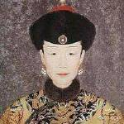

板儿与巧姐3(续)  
  
名门闺秀  
董鄂氏身为八旗名门闺秀,受家庭教育的影响,根据史料记载,她从小颖慧过人, 有一个特别的天赋就是读史书过目不忘,董鄂氏天性慈爱，有见识，识大体，她的作为好像只能用佛教信仰才能解释,每次顺治看奏折时，有重要的内容，草草看过后，就随手扔在一边了，董鄂妃提醒他应该仔细看，不能忽视；每当顺治要和她同阅奏章时，她又连忙拜谢，并解释说：后宫不能干政。每当顺治下朝后，她总是亲自安排饮食，斟酒劝饭，问寒问暖；每当顺治批阅奏章至夜分，她总是毫无例外地为其展卷研磨，侍奉汤茶。顺治每次听翰林院的官员们讲课结束后，回到寝宫时，她一定会打听讲课的内容，他也会再给她讲一遍，顺治每次讲给她听的时候，她都非常高兴。他们的真挚感情，并非卿卿她她的小夫妻，而在于理性的相互促进。董鄂妃时常陪伴在顺治的身边。更难得的是，她时常劝说顺治，处理政务要服人心，审判案件要慎重。连宫女太监犯错误时，董鄂妃也往往为他们说情。临终时还惦念秋决囚犯的生命,董鄂妃向来不信佛教，顺治有时用一些禅宗经典来告诉她，而且为她解释《心经》的深层含义。因此成了她推崇尊敬的至宝。专心研习禅学。参悟探究“一口气不来，向何处安身立命”，董鄂氏还有多愁善感的一面,每次遇见顺治，就总举出这句话：顺治每次都笑而不答。  
自从皇后去世后，内政事务堆积，都等着皇帝来处理，每次做事就更加怀念皇后，悲伤不能自已。又感叹皇帝和她伉俪之缘，却不能一起走完人生。　只有顺治帝一个人抚今追昔，，虽然顺治帝说不出心中悲伤，悲痛却常常来袭。　宫中庶务以前都是皇贵妃董鄂氏来处理的，尽心检查审核，没有不恰当的。虽然位在皇后之下（董鄂氏时为皇贵妃，只比皇后低一级，而高于诸妃之上。其次皇贵妃有副后之称，而且董鄂氏实权长期与孝惠后并存），但是董鄂氏却是尽到了皇后的职责了。其次因有孝惠章皇后在，所以董鄂氏才没有做到皇后的中宫桂冠。董鄂氏自已严谨恪守，热心地辅助内务，殚精竭力，无微不至，各项事务都非常勤勉努力。董鄂氏大约病了三年，虽然身体虚弱，仍然时而勉励安慰顺治说：”没有大碍，诸事仍然都很齐备。“礼数上也没有任何懈怠，董鄂氏都是始终如一。侍奉孝惠章皇后更恪尽谦和，像母亲一样对待她，孝惠章皇后更是把她当作姐姐。顺治十四年冬，顺治帝去南苑，孝庄皇太后身体不适，董鄂氏都朝夕侍奉，废寝忘食，她在天帝坛为孝庄皇太后祈祷，随即到南苑去探望，孝惠章皇后却无一句话询问，也没有派人来问安。顺治十五年正月,顺治帝以孝惠章皇后有违孝道，让群臣廷议废处孝惠章皇后之位，改立董鄂氏为皇后……  
身后殊荣  
顺治帝先后册立两位皇后。一位是他母亲的侄女博尔济吉特氏，后降为侧妃。另一位就是孝惠章皇后，博尔济吉特氏，顺治十一年（1654年）五月，年十四，聘为妃。六月，册为皇后。  
帝王虽然后宫佳丽无数，但是真正让顺治视为红颜知己还是董鄂氏，顺治帝对董鄂妃可谓是一见钟情，至死不渝。董鄂氏原本体弱多病，皇四子又百日而殇，这种打击使得她一病不起，顺治十七年（1660）八月十九日，一代佳人董鄂氏香消玉殒，病逝于东六宫之一的承乾宫，顺治哀痛至极，他以超常的丧礼来表达对爱妃的哀悼，董鄂氏临终前曾嘱咐：“去世后禁装金玉之物，丧礼俭素。。。”还未说完便亡，顺治帝仍以皇后礼葬。  
董鄂氏去世后第三天，即八月二十一日，顺治皇帝谕礼部：“皇贵妃董鄂氏于八月十九日薨逝，奉圣母皇太后谕旨：‘皇贵妃佐理内政有年，淑德彰闻，宫闱式化。倏尔薨逝，予心深为痛悼，宜追封为皇后，以示褒崇。’朕仰承慈谕，特追封，加之谥号，谥曰‘孝献庄和至德宣仁温惠端敬皇后’。其应行典礼，尔部详察，速议具奏。”在礼臣们拟议谥号时，“先拟四字，不允。至六字、八字、十字而止，犹以无‘天’‘圣’二字为歉”。顺治欲将太监、宫女30名悉行赐死，“免得皇妃在其他世界中缺乏服侍者”，后被劝阻。董鄂氏去世后，顺治为其辍朝四个月，按照礼制，皇贵妃去世辍朝时间也仅仅是五天，为皇贵妃去世而这样的辍朝时间在整个清朝历史上都是无法被超越的。顺治十七年（1660）八月二十七日，孝献皇后董鄂氏的梓宫从皇宫奉移到景山观德殿暂安，抬梓宫的都是满洲八旗二、三品大臣。这在有清一代，不仅皇贵妃丧事中绝无仅有，就是皇后丧事中也未见过。孝献皇后董鄂氏的梓宫移到景山以后，顺治为她举办了大规模的水陆道场，请108名僧人诵经祈福超度亡魂。十月初八日，顺治皇帝第五次亲临寿椿殿，为后断七。当年十一月,顺治皇帝以董鄂氏的遗愿,下令停止下年秋决。还在顺治十七年十一月初八西苑广济两山同时举行孝献皇后仙驭道场继续为逝者超度祈福,  
清制中平时皇帝批奏章用朱笔，遇有皇帝或者太后去世时改用蓝笔，过27天后，再用朱笔。而孝献皇后董鄂氏之丧，顺治帝用蓝笔批奏章，从八月到十二月，竟长达4个月之久……

板儿与巧姐4  
  
现在我们上个网络版的。为什么说网络版呢，冒襄冒辟缰被当时的＂网络＂评为明末四公子之一，相当于现在的网红。  
  
以下为冒牛郎发在网上的，与织女董小宛的，牛郎织女的故事。当然不关板儿顺治什么事，哈。  
  
影梅庵忆语:  
  
爱生于昵，昵则无所不饰。缘饰著爱，天下鲜有真可爱者矣。矧内屋深屏，贮光阒彩，止凭雕心镂质之文人描摹想像，麻姑幻谱，神女浪传。近好事家复假篆声诗，侈谈奇合，遂使西施、夷光、文君、洪度，人人阁中有之，此亦闺秀之奇冤，而啖名之恶习已。  
  
亡妾董氏，原名白，字小宛，复字青莲。籍秦淮，徙吴门。在风尘虽有艳名，非其本色。倾盖矢从余，入吾门，智慧才识，种种始露。凡九年，上下内外大小，无忤无间。其佐余著书肥遁，佐余妇精女红，亲操井臼，以及蒙难遘疾，莫不履险如夷，茹苦若饴，合为一人。今忽死，余不知姬死而余死也！但见余妇茕茕粥粥，视左右手罔措也。上下内外大小之人，咸悲酸痛楚，以为不可复得也。传其慧心隐行，闻者叹者，莫不谓文人义士难与争俦也。  
  
余业为哀辞数千言哭之，格于声韵不尽悉，复约略纪其概。每冥痛沉思姬之一生，与偕姬九年光景，一齐涌心塞眼，虽有吞鸟梦花之心手，莫能追述。区区泪笔，枯涩黯削，不能自传其爱，何有干饰？矧姬之事余，始终本来，不缘狎昵。余年已四十，须眉如戟。十五年前，眉公先生谓余视锦半臂碧纱笼，一笑瞠若，岂至今复效轻薄于漫谱情艳，以欺地下？倘信余之深者，因余以知姬之果异，赐之鸿文丽藻，余得燕手报姬，姬死无恨，余生无恨。  
  
己卯初夏，应试白门，晤密之，云：“秦淮佳丽。近有双成，年甚绮，才色为一时之冠。”余访之，则以厌薄纷华，挈家去金阊矣。嗣下第，浪游吴门，屡访之半塘“时逗留洞庭不返。名与姬颉颃者，有沙九畹、杨漪照。予日游两生间，独咫尺不见姬。将归棹，重往冀一见。姬母秀且贤，劳余日：”君数来矣，予女幸在舍，薄醉未醒。“然稍停，复他出，从花径扶姬于曲栏。与余晤。面晕浅春，缬眼流视，香姿五色，神韵天然，懒慢不交一语。余惊爱之，惜其倦，遂别归，此良晤之始也。时姬年十六。  
……  
有兴趣的可以去读读全文。

板儿与巧姐5  
  
我们再上个秦淮版的。余怀兄，老嫖客矣，哈。要找余怀兄，去秦淮河的酒吧。如果不在，那一定在秦淮河的天上人间唱卡拉OK。  
  
董白，字小宛，一字青莲，天姿巧慧，容貌娟妍，七八岁时阿母教以书翰，辄了了。少长顾影自怜，针神曲圣，食谱茶经，莫不精晓。性爱闲静，遇幽林远涧，片石孤云，则恋恋不忍舍去。至男女杂坐，歌吹暄阗，心厌色沮，意弗屑也。慕吴门山水，徙居半塘，小筑河滨，竹篱茅舍，经其户者则时闻咏诗声或鼓琴声，皆曰：“此中有人。”已而，扁舟游西子湖，登黄山，祷白狱，仍归吴门。丧母抱病，贷楼以居。随如皋冒辟疆过惠山，历澄江荆溪，抵京口，涉金山绝顶，观大江竟渡以归。后卒为辟疆侧室，事辟疆九年，[年二十七，以劳瘁死。]辟疆作《影梅庵忆语》二千四百言哭之，同人哀辞甚多，惟吴梅村宫尹十绝可传小宛也。其四首云：  
  
　珍珠无价玉无瑕，小字贪看问妾家；  
  
　寻到白堤呼出见，月明残雪映梅花。  
  
　念家山破定风波，郎按新词妾按歌；  
  
　恨杀南朝阮司马，累侬夫婿病愁多。  
  
　乱梳云髻下妆楼，尽室苍黄过渡头；  
  
　钿盒金钗浑抛却，高家兵马在扬州。  
  
　江城细雨碧桃村，寒食东风杜宇魂；  
  
　欲吊薛涛怜梦断，墓门深更阻侯门。  
  
－－摘自《板桥杂记》

板儿与巧姐6  
  
在此，木夫帮我们的二哥哥发布一个权威版的。  
  
《清%凉、山%赞！佛+诗 四首》  
李纹  
  
西  
  
台  
  
花花相映  
  
王母携双成，绿盖云中来。(即董宛)  
  
汉王坐  
  
结以同心合，授以九子钗。  
  
翠装雕玉辇，丹髹沉香斋。  
  
护置琉璃屏，立在文石阶。  
  
长恐乘风去，舍我归蓬莱。  
  
从猎往上林，小队城南隈。  
  
雪鹰异凡羽，果马殊群材。  
  
言过乐游苑，进及长杨街。  
  
张宴奏丝桐，新月穿宫槐，  
  
携手忽太息，乐极生微哀。  
  
千秋终寂寞，  
  
陛下寿  
  
愿共南山  
披香淖博士，侧听私惊猜：  
  
今日乐方乐，斯语胡为哉？  
  
待诏东  
  
熏炉拂黼帐，白露零苍苔。  
  
吾王  
  
伤怀惊凉风，深宫鸣蟋蟀。(即太子)  
  
文字发不出  
大家去网上搜，前阵子木夫发过的  
……  
  
色空两不住，收拾宗风里。

有人觉得自己是怹的好学生，我看这些人苗子都不错。  
当下之时，而今媒体之平台故，木夫不敢多言。  
所谓的主义，据当时之形势，借来一用耳。  
根，还是在中华之文化。  
怹之中华文化，非当下鼓吹之中华文化。  
当下鼓吹之文化，乃怹目中之糟粕尔，是要革掉的。  
中华文化之根上，曾长出一棵大树。  
故，怹叫咱劳动人民自个儿读红楼。  
你连红楼也不去好好读一下，还自以为是怹的好学生？  
  
               \_\_\_\_致友人

余每岁元旦，必以一岁事卜一签于关帝君前。壬午名心甚剧，祷看签首第一字，有得忆字，盖“忆昔兰房分半钗，如今忽把音信乖。痴心指望成连理，到底谁知事不谐。”余时占玩不解，即占全词，亦非功名语。比遇姬清和晦日，金山别去，姬茹素归。虔卜于虎关帝君前，愿以终身事余，正得此签。秋过秦淮，述以相告，恐有不谐之叹。余闻而讶之，谓与元旦签合。时友人在坐曰：“我当为尔二人，合卜于西华门。”则仍此签也。姬愈疑惧，且虑余见此签中懈，忧形于面，乃后卒满其愿。兰房半钗，痴心连理，皆天然闺阁中语。到底不谐，则今日验矣。嗟乎，余有生之年，皆长相忆之年也。忆字之奇呈验若此！  
  
语出《影梅庵忆语》，你这个冒牛郎，露馅了，哈哈。  
  
什么叫爱情?  
  
木夫以为，相对凝视片刻，胜似地久天长。  
  
哈哈，你这个冒牛郎!

奇闻  
  
2017-04-13  
  
原来邢夫人之兄嫂带了女儿岫烟进京来投邢夫人的，可巧凤姐之兄王仁也正进京，两亲家一处打帮来了。走至半路泊船时，正遇见李纨之寡婶带着两个女儿──大名李纹，次名李绮──也上京。大家叙起来又是亲戚，因此三家一路同行。后有薛蟠之从弟薛蝌，因当年父亲在京时已将胞妹薛宝琴许配都中梅翰林之子为婚，正欲进京发嫁，闻得王仁进京，他也带了妹子随后赶来。所以今日会齐了来访投各人亲戚。  
这几个人是后来来的大观园。  
  
后来，是几时来的？  
  
是几时孟光接了梁鸿案？  
  
看过木夫相关文字的朋友应该知道的，这便是《红楼梦》整部书的一个关键节点。  
  
即：  
  
甄宝玉给贾宝玉送玉；  
  
宝钗坐实了与宝玉的不才之事；  
  
刘姥姥二进大观园。  
  
意即，清入主中原也。  
  
薛蝌，说起来很简单。他不是指一个人，而是一支军队。蝌，游着游着变形了，成了蛙。薛蝌便是变节的军队，在此不赘。  
  
王仁，意思差不多。他也不是指一个人，指的是一大班人。仁，二人也。变了一个人似的意思，指那些变节的大官小官。王仁就是前文的贾天祥，我们的瑞大哥，如此而已。  
  
薛宝琴，顺治，大家知道了。她出现的时间点当然正好是上文讲的关键节点。  
  
李婶却恰巧是我们的李大嫂，＂一夜北风紧，开门雪尚飄＂的李纨李大嫂。这个人木夫一直没讲，一是不屑说，二是不便说。这样的人的出现，往往是湘云奇点的前兆，呜呼，煞住。  
  
刑岫烟，我们的神仙姐姐，木夫却是舍不得说。木夫多次提及，如果我的这点东西经过某种途径得以传播，则择机说说看。  
  
而李绮李纹却不是两个人，而是一则奇闻。  
  
这则奇闻的主角为李绮，而李纹却是这则奇闻的讲述者。  
  
李家乃国子监出身，无论男女都是有两下子的。不过什么学位，什么职称，什么专家，什么大师，这些阿物儿木夫告诉大家，都是逗的，信不得真。要不你听李纨说的＂观音未有世家传＂，啥意思呢?虽善无征。  
  
但我们的二哥哥对李纹李绮二人却大家赞赏。  
  
李纹，谁啊?  
  
水向石边流出冷。(这个谜语的奥妙大家可以到网上搜一下，借用了一个字＂涔＂)  
  
谜底为山涛。  
  
司马昭对山涛有个评价：足下在事清明，雅操迈时。  
  
也就是说李纹做过明朝的官，也做过清朝的官。什么官?与国子监有关。  
  
吴梅村  
  
明末清初诗人。字骏公，号梅村，太仓城厢镇人。崇祯四年（1631年），以会试第一，殿试第二，荣登榜眼，历任……南京国子监司……等职。  
  
清顺治十年（1653年）难违廷招，先后任……国子监祭酒，顺治十三年辞官还乡。  
  
书中还有梅啊村的暗示，不赘。  
  
那吴梅春李纹讲的谁啊?  
  
葭動灰飞管，阳回斗转杓。  
  
(待续)

咏红梅花得“梅”字  
白梅懒赋赋红梅，逞艳先迎醉眼开。  
冻脸有痕皆是血，酸心无恨亦成灰。  
误吞丹药移真骨，偷下瑶池脱旧胎。  
江北江南春灿烂，寄言蜂蝶漫疑猜。  
这首诗的主旨是:大家别招蜂引蝶，胡乱猜疑了。二哥哥派了权威发言人李纹吴梅村开了个发布会，为这则关于李绮董宛的奇闻在江南江北村头巷尾的各个版本辟谣，以权威发布为准。  
  
权威发布:  
  
价高村釀熟，年稔府粱饶。  
  
村酿，李纹发布的李绮，即吴梅村描述的董宛。村指吴梅村，酿指董宛。  
  
釀，(从酉)从襄。  
  
村(描述的)釀是从襄的，襄，谁啊?冒辟疆。  
  
年稔，年成不错的意思，大丰收也。  
  
粱，粟之上品，佳品。(粱如果用来比喻女人，那这个女人一定是美女，而且是绝代美女，恐怕还不仅仅绝一代，而是绝二代的美女，哈。)  
  
年稔府粱饶，字面意思是。大丰收，府前府后堆满了上好的粮食。  
  
饶,饱也。——《说文》。  
富裕,丰足。  
饶,多也。——《小尔雅》  
饶,益也。汉时谣曰:“今年尚可后年饶。今苏俗买物请益谓之讨饶头。——《广雅》  
富而余:  
饶,余也。——《玉篇》  
子弟衣食自有余饶。——诸葛亮《自表后主》  
余而让:  
唐李白《上皇西巡南京歌》之三：「柳色未饶秦地绿，花光不减上阳红。」  
清李渔《闲情偶寄•颐养·行乐》：「常有贵禄荣名付之一掷，而与人围棋赌胜不肯以一着相饶者。」  
我们的襄大哥可不是免费出让的，句首赫然出现的两个字非常刺眼:  
  
价高。  
  
大家都是读书人，你是我是他襄大哥也是，我是不好意思再说下去了，他居然写了一篇万余字的小品。  
  
李纨又道："绮儿的是个`萤'字，打一个字。"众人猜了半日，宝琴笑道："这个意思却深，不知可是花草的花'字？"李绮笑道："恰是了。"众人道："萤与花何干？"黛玉笑道："妙得很！萤可不是草化的？"众人会意，都笑了说"好！"  
花，当然指绝代名花，这都是字面上的。  
  
萤，古写为螢。  
  
螢通熒。  
  
啥意思啊?  
  
大火烧了毛毛虫!  
  
参见木夫文字《磐声般般，大火烧毛毛之虫》。  
  
宝琴与李绮，便是板儿与巧姐，即顺治与董宛。  
  
欲志今朝乐,李纨  
凭诗祝舜尧.李绮  
这里的朝不是李大嫂与柳如是朝朝与暮暮的朝，而是满清朝庭的朝。  
  
而这里的诗不是指这里的联句诗，而是指吴梅村描述这则奇闻的诗，比如:  
  
见图。  
  
狠舅奸兄已浮出水面:狠舅当然是贾天祥王仁洪承畴，而这条奸兄变色龙的伪装技巧甚是了得，几乎瞒过了所有后人，呜。  
  
在书中，这位奸大哥会是谁呢?  
  
( 奇绮 闻纹 完)[收起全文d](javascript:void(0);)

* 

慧绣－－《红楼梦》里暗藏的最巧妙的机括  
  
木夫009  
2017-04-28  
  
一色皆是紫檀透雕，嵌着大红纱透绣花卉并草字诗词的璎珞。原来绣这璎珞的也是个姑苏女子，名唤慧娘。因他亦是书香宦门之家，他原精于书画，不过偶然绣一两件针线作耍，并非市卖之物。凡这屏上所绣之花卉，皆仿的是唐、宋、元、明各名家的折枝花卉，故其格式配色皆从雅，本来非一味浓艳匠工可比。每一枝花侧皆用古人题此花之旧句，或诗词歌赋不一，皆用黑绒绣出草字来，且字迹勾踢、转折、轻重、连断皆与笔草无异，亦不比市绣字迹板强可恨。他不仗此技获利，所以天下虽知，得者甚少，凡世宦富贵之家，无此物者甚多，当今便称为“慧绣”。竟有世俗射利者，近日仿其针迹，愚人获利。偏这慧娘命夭，十八岁便死了，如今竟不能再得一件的了。凡所有之家，纵有一两件，皆珍藏不用。有那一干翰林文魔先生们，因深惜“慧绣”之佳，便说这“绣”字不能尽其妙，这样笔迹说一“绣”字，反似乎唐突了，便大家商议了，将“绣”字便隐去，换了一个“纹”字，所以如今都称为“慧纹”。若有一件真“慧纹”之物，价则无限。贾府之荣，也只有两三件，上年将那两件已进了上，目下只剩这一副璎珞，一共十六扇，贾母爱如珍宝，不入在请客各色陈设之内，只留在自己这边，高兴摆酒时赏玩。  
书中有一僧一道，书评说此非幻乃真。癞头和尚也有好，跛脚道士也好，都是我们二哥哥的化身。二哥哥在做青云圃道观观主之前，还是临济曹洞(这个木夫不大明白，二哥哥说他也没整明白)什么宗的一代宗主。  
  
＂慧＂，＂璎珞＂，为佛经用词，在此不赘。木夫也赘不来，哈。  
  
有那一干翰林文魔先生们，  
  
这是我们的二哥哥能用的最恶毒的用语了。  
  
这干先生们，指谁啊?指送给贾母(庄妃)腊油冻佛手的外路和尚。(这个木夫介绍过的)  
  
＂慧绣＂改为＂慧纹＂，啥意思啊?  
  
＂董宛＂改为＂董鄂＂。  
  
不愧为翰林文魔，大家是否也象木夫一样为之扼/腕一叹啊!  
  
＂慧＂通＂惠＂。  
  
说到董宛之惠，用唐宋元明各名家来形容并不为过。  
  
顺治十三年（1656年），董鄂氏入宫，深受顺治帝宠爱。同年八月二十五日，封为贤妃。仅一月有余，顺治以“敏慧端良、未有出董鄂氏之上者”为理由，晋封她为皇贵妃。升迁速度之快，中国历史少见。  
顺治十七年（1660）八月十九日，董鄂氏在承乾宫病逝，年仅22岁。董鄂氏是顺治帝一生最钟爱的女子，死后追封为皇后，合葬清孝陵。谥号为孝献庄和至德宣仁温惠端敬皇后（不附帝谥，是中国最后一位独立谥号的皇后）。  
＂姑苏女子＂，大家都知道的。  
  
贾府之荣，也只有两三件，上年将那两件已进了上。其一指的是这里的董小宛，另外一件指书中的刑岫烟，即陈圆圆。  
  
偏这慧娘命夭，十八岁便死了。这个＂十八岁＂挺有意思，真所谓无巧不成书。董宛被改名为董鄂氏时，这个虚假的董鄂氏正好十八岁。而董宛被她的奸兄冒牛郎冒辟疆从青楼带走时，也正好十八岁。她人虽在青楼，却不仗此技获利，并非市卖之物。懂不?仿者却以获利为目的的，哈。  
  
贾母爱如珍宝，木夫以为，这倒是＂真＂的，也不轻易示人。直到……  
  
直到慧娘，我们书里的织女，她的蚕宝宝来到这个世上。  
  
织女的蚕宝宝便是顺治的皇四子，顺治昭告天下的第一子，意即太子。  
  
我们的刘姥姥在权衡利弊之后，用一把大火烧了毛毛虫。  
  
[详情请参阅木夫发布在简书的《绮纹》《磐声般般，大火烧毛毛之虫》等相关文字]  
  
这里还值得一提的是，本文篇首引用的《红楼梦》这段文字中，还暗藏着一个巧妙的机关:  
  
＂纹＂。  
  
别怕，你按一下。眼前出现一条暗道，暗道尽头却是一个明亮的房间。  
  
房内别无他物，就墙上挂着一幅画。  
  
画中一美人，在深宫冷院(错了，是荒村野店)纺织。  
  
似是李纹，却是李绮。  
  
画上配有一首诗:  
  
[价高村釀熟，岁稔府粱饶。]  
  
葭動灰飞管，阳回斗转杓。  
  
前两句在此略过不提，后两句你读着读着发现原来是个字谜，依次为:  
  
艹，重，宀，夕，巳。  
  
加一下，  
  
董宛。

板儿与巧姐讨论帖  
  
关于顺治与董(小)宛的故事，红楼里是写得一清二楚的。  
  
木夫自以为已经把板儿与巧姐的故事，给大家讲清楚了。但是，大家一定还是云里雾里。因为一是木夫的语文水平差，二是木夫一向来说出来的话跟不上自己跳跃性的思维，老是弄得对方误解我的本意，以致于木夫至今一事无成，只能躲在家里读读红楼，哈＋呜。  
  
大家若有什么疑惑，提出来，大家一起讨论。  
  
读我们自己的红楼，让专家无红楼可读，哈。  
  
逗一下，

可卿六年之天香楼事件1  
  
天启大爆炸  
天启大爆炸又称王恭厂大爆炸，是天启六年（1626 年）明朝首都北京发生的一场神秘的大爆炸事件。  
天启六年五月初六日巳时（1626 年5 月 30 日上午9 时），位于北京城西南隅的王恭厂火药库附近区域，发生了一场离奇的大爆炸。这次爆炸范围半径大约750 米，面积达到2.23平方公里，共造成约2万余人死伤。这次爆炸原因不明、现象奇特、灾祸巨大，是“古今未有之变”。  
天启大爆炸其成因至今仍然困扰着历史学家和科学家，与3600多年前发生在古印度的“死丘事件”、1908年 6月30日发生在俄罗斯西伯利亚的“通古斯大爆炸”并称为世界三大自然之谜。  
中文名  
天启大爆炸  
时间  
1626年  
地点  
北京城  
后果  
共造成约2万余人死伤  
事件  
发生大爆炸

可卿六年之天香楼事件2  
  
灾变前兆  
大爆炸有一个长的孕育过程，在其发生前的一年时间里即天启五年（1625 年）出现了许多前兆。天启四年（1624 年）出现了天旱，天启五年（1625 年）又继续干旱天气；灾变前一个月，鬼车鸟停留在京城的观象台处，昼夜哀叫；灾变前十四天，冷害，霜情严重，五月份竟然“白露著树如垂棉，日中不散”；灾变前八天，午后，天空的东北角上有云气似旗，又似关刀，先是白色，后变红紫；灾变前五天，五月初一，山东济南知府去城隍庙行香，刚到庙门，知府和随从忽然都莫名昏迷过去；灾变前四天，有人看到前门角楼上有火光，青色萤火，大如车轮；灾变前三天，东北方出现红赤的云气；灾变前二天，空中出现黑色云气；灾变前四小时，地安门守门的内侍忽然听到音乐之声，一番粗乐过去，又是一番细乐，如此三叠，大家惊怪，发现声音出自后宰门（地安门）火神庙。有人刚刚推开殿门去看个究竟，只见一个红球从殿中滚出，腾空而上；灾变前一刻：哈哒门火神庙庙祝惊见火神乱动，像是要下殿，有人忙拈香跪告。火神因地壳运动晃动，当时的人们以为火神显灵，庙祝哀哭抱住。就在此时，东城蓦地响起震声。

可卿六年之天香楼事件3  
  
爆炸经过  
天启六年（1626 年）5月30日上午9时左右，京城天色皎洁，忽有声如吼，从城东北方渐至城西南角，同时有一特大火球在空中滚动。巨响声中，天空丝状、潮状的无色乱云横飞，有大而黑的蘑菇、灵芝状云像柱子那样直竖于城西南角。刹那间天昏地暗，尘土、火光飞集，天崩地陷，万室平沉。东自阜成门，北到刑部街，长1500—2000米，宽 6500米范围内木材、石块、人体、禽尸像雨点那样从天空中降下。数万间屋、2万多人都被炸成粉状，瓦砾腾空而下，衣物远飞至昌平，死者皆裸体。正在紫禁城内施工的匠师们，从高大脚手架上被震了下来，2000人跌成“肉袋”。为皇帝出宫准备的仪仗队中的大象，因受惊从象房中奔逃而出，满街乱窜，践踏百姓，死者无数。  
御史何迁枢、潘云翼在乾清宫被震死，住在城西南的何家、潘家全被埋在土中。由于皇宫处在爆炸区边缘，使明熹宗朱由校幸免于难。  
据《天变邸抄》记载，大爆炸猛发之时，天启帝正在乾清宫用早膳，突然大殿震动，皇帝扔下饭碗，起身直奔交泰殿。速度之快，惊慌的内侍们一时未来得及跟上，只有一个贴身侍卫扶着他。但行到建极殿时，行至建极殿旁，有木槛、鸳瓦自空中坠下，天启帝的贴身侍卫脑顶被砸裂，一命呜呼。天启帝喘息未定一人跑入交泰殿，躲到大殿的一张桌子下。同时，乾清宫大殿严重损坏，一派狼藉，御座御案都翻倒在地。侍奉皇帝进早膳的太监皆殉难，无人存活。不满周岁的皇太子朱慈炅在宫中被砸死。

可卿六年之天香楼事件4  
  
受灾范围  
爆炸所在地的王恭厂位于大约今西城区新文化街以南、象来街以北、闹市口南街以东、民族宫南街以西的永宁胡同与光彩胡同一带。当时为工部制造、储存火药的仓库就在王恭厂。  
那里日产火药约2吨，常贮备量约1000吨。根据中国地震局地质研究所副研究员徐好民的研究，这次爆炸的破坏半径大约为750米，面积达2.25平方公里。  
除了中心灾区之外，其他地方也受到不同程度的影响，巨响传遍了整个北京城，南自河西务，东自通州，北自密云、昌平，都受到影响。  
  
人员伤亡  
这场巨灾带来了巨大的人员伤亡，仅中心灾区，粉身碎骨的，就“人以万计”。死者有姓名的几千人，姓名不详者又不知有几千人，而在皇宫的工匠，因是震而坠下者约有二千人。还有一间学堂的学生，“粤西会馆路口，有蒙师开学童子三十二人，一响之后，师徒俱无踪迹。”

可卿六年之天香楼事件5  
  
超常现象  
此事最奇怪的是“死、伤者皆裸体”，为空前罕见的怪事，令明末清初的名人学士大惑不解。例如：  
周季宇当天上午去菜市口买一蓝纱褶，中途遇上6个友人，于是停下行礼拜揖。礼还没拜完，头忽然飞去，而另外6个人却纤毫未伤；在粤西会馆路口，有一学馆，其中有学童32人，一响之后，先生和学生俱无踪迹；宣府新推总兵正出门拜客，走到圆宏寺街时，一声巨响，一行7个人都没了踪影，同时消失的还有一匹据说是花千金才买到的宝马；承恩寺街有一女轿经过，震后，只见打坏的轿子仍在街心，而女子、轿夫都不见了；而经过玄弘寺街的女轿则幸运多了，一响掀去轿顶，轿中女子身上的衣服没了，人却没事。  
很多死者和伤者均赤身裸体，寸丝不挂。有一长班（侍从），巨响之后，帽子、衣裤、鞋袜一霎那全都不见了；有一人因压伤一腿躺在地上动弹不得，见街上妇女赤体而过，有的用瓦片遮住下身，有的用半条脚带遮掩着，有的披了半条褥子，有的披着一幅被单，一会工夫就过去了数十人，那人见了哭笑不得。  
屯院何廷枢正要出门拜客，大震一声后，全家人被埋入土中。何廷枢的两三个文书手持锹镢站在瓦砾上，大呼道：“底下有人可答应！”忽有人应道：“救我！救我！”众人问道：“你是谁？”应道：“我是小二姐。”原来是何廷枢的爱妾。文书赶紧把她刨出来，只见她“身无寸缕，以手掩阴，羞赧无措”。一文书急忙脱下大褂给她盖上，扶着她骑驴走了。  
震崩后，有人报信说，许多红细丝衣等都飘至西山，大半挂在树梢上；还有的飘到了昌平教场中，器皿、首饰、银钱无所不有。户部张凤逵派长班前去验对，果不其然。丰润等县治，树上也挂满成堆的衣服；还有的人，突然莫名其妙地出现在别人家中；“更有失手足头目于里外得之者”。而落在昌平州教场的衣服成堆。户部（管民政的机构）派长班去昌平查验，长班回来报告果然衣服、器皿、首饰、金银、鞋袜俱有。户部张凤奎将此事写入奏折向皇帝汇报。  
爆炸时，裹挟的力量之大也前所未有，竟可移他山之“石”。石驸马街上有一重5000斤的石狮子飞出顺成门外，树木则飞到了密云。除了“飞”走的树木，《酌中志》中还记载，王恭厂旁的20多棵大树被连根拔起，树根向上，而树梢向下，地下的大坑有数丈深，烟云直冲天空，形如灵芝，一路滚向东北。到达西安门一带，天空纷落铁渣。而自宣武街迤西，刑部街迤南，许多厂房猝然间倾倒，屋顶上尽覆土木。至于坍塌的平房，则炉中之火皆灭，但只有卖酒的张四家的两三间房子着火焚烧，其余的平房则安好无毁。  
在长安街一带，不时有从空飞坠而下的人头，或眉毛、鼻子，或额头，纷纷扬扬；而德胜门外，坠落的人臂人腿更多不胜数，伴随木头、石块、家禽等，像天雨一样落下来，景象惨不忍睹。  
这场灾难伤亡巨大，以至于收殓尸体都成了问题。《碧血录》中有一段生动的描述：前门有一家棺材店，灾后第二天，有人去买14口棺材。转眼间，又来一人，说要买52口，店老板很是为难，说没那么多，那人让老板把店里的棺材不论大小都拿出来搭上，他回去自配，足可见当时伤亡之惨重。

不如意事常八九，可与人言无二三  
  
众小厮见他太撒野了，只得上来几个，揪翻捆倒，拖往马圈里去。焦大越发连贾珍都说出来，乱嚷乱叫说：“我要往祠堂里哭太爷去。那里承望到如今生下这些畜牲来！每日家偷狗戏鸡，爬灰的爬灰，养小叔子的养小叔子，我什么不知道？咱们‘胳膊折了往袖子里藏’！”【甲戌眉批：“不如意事常八九，可与人言无二三。”以二句批是段，聊慰石兄。】  
  
佛曰，不可说。  
焦大了，焦大，也不能说吗？  
能说的也就这么几个字:  
天香楼;  
更衣;  
遗簪;  
扒灰(养小叔子)。  
  
前文＂红刀子进去，白刀子出来＂，我们说了。＂胳膊折了往袖子里藏＂，何意？  
  
明朝有多少封王，大家可以去加加看，这个话题有点大，我们这里尽量不展开说。贾珍的杰出代表，为尤氏。尤氏，谁啊？哈。  
  
初，贾珍们当然都是建国功臣，说话虽然粗一点，但正直而敢作敢为，请参见清虚观打醮(永乐大阅兵)时期的贾珍。 后来，以及后来的后来，贾珍便蜕变成国家的蛀虫。  
  
可卿是个好皇帝，二哥哥也如是说。但，可卿是不是对贾珍太好了一点。还能好到哪儿去？二哥哥都描绘成以身相许了。  
  
贾珍都快要把国家的根底花销光了，也没人出来阻阻牠。(你道是为了可卿的葬礼？你要是这样读红楼，木夫也无话好说。) 贾政是出来劝阻过的，但没阻止住。可见，贾政，是假的，政。  
国家的根底改为国家的资源，如何？木夫说了只谈风月，不谈宝鉴的，煞住。看懂的朋友就转一转吧  
  
贵族的说法太泛，在这里也可以说成是达官贵人。这次事件死伤无数，流石砖瓦可认不得你是不是当官的。 胳膊折了住袖子里藏，意同贾珍拄着拐杖。 上朝的官员当中有绑着纱带的，拄着拐杖的，是可以想见的事。  
  
以前，只有焦大们才会去哭哭太庙。现在有网络了，网友们也可以哭哭太庙。能哭出效果来吗？正如木夫读红楼，能读出点名堂来吗？木夫不知。  
  
大家在天启大爆炸的超常现象中都看到了，霎那间，头没了，人却＂安然无恙＂地站在那里。这样的场景是不是过于少儿不宜啊？咱二哥哥只能求其次，胳膊折了往袖子里藏。胳膊齐刷刷地断了，袖子却完好无损。  
  
如此惨不忍睹的事件，咋就发生在大明朝天子的眼皮底下呢？是不是谁做错事了？当时的人一定这么想。 咱二哥哥也在想……  
  
木夫曾开玩笑说，可卿姐的政治手腕极其高明，一边做着木工活，一边化李纨(东林党)与阿凤哥(魏忠贤)的权斗于无形。而当时后金的势力还不那么值得一提，你看阿凤把瑞大哥整的。这里，我们不得不说一下一个人，贾珍。  
贾珍不是一个人，是一个族群，即，贵族。  
  
焦大在这里出现，主要为了概括天香楼事件，焦大了。另外，作者给此人物顺便赋予了另外一个特性，即被边缘化了的有功之臣。  
每朝每代，象焦大这样的人物说出来的话往往才是大实话，不敢多赘。  
  
录时次序有错，哈，就这样吧。  
  
又没人帮我整理，颦儿呢？

木夫在考证＂香＂字的由来时，联系到＂卿＂字。  
“贵人不可卿，而贱者乃可卿”，就是说对于比自己尊贵的人不能用“卿”这个称谓，只有对于比自己低下的才可称呼为“卿”。这也是一个很明显的例子。比如，《红楼梦》中的“秦可卿”的“可卿”并不是一个好名字，因为就寓“贱者乃可卿”的典故，暗含秦可卿是个“贱者”。  
木夫也是醉了，粘来供大家一笑。  
  
秦，帝国也。整个帝国的人，都可以呼之为卿的人，谁啊?皇帝。木夫原本只想说:秦，可卿，者，帝也。  
  
我说可卿便是天启，只举了个例证，宝玉语，可继家业者可卿矣。 我说可卿是皇帝，只说了句，贾蓉是太监，太监服侍谁的？ 其实，秦可卿这三个字的字面意思，就是，皇帝。什么情可情，情不情的，好逗。  
  
木夫生性懒散，看木夫文字的朋友，不好意思了。组织文字，对木夫来说，实在是件烦顼之事，哈。

【靖：此回可卿梦阿凤，作者大有深意，惜已为末世，奈何奈何！贾珍虽奢淫，岂能逆父哉？特因敬老不管，然后恣意，足为世家之戒。“秦可卿淫丧天香楼”，作者用史笔也。老朽因有魂托凤姐贾家后事二件，岂是安富尊荣坐享人能想得到者？其事虽未行，其言其意，令人悲切感服，姑赦之，因命芹溪删去“遗簪”、“更衣”诸文，是以此回只十页，删去天香楼一节，少去四五页也。】  
  
这段文字，也算是红楼及红评里最吸引读者眼的文字了。  
  
可是，＂遗簪＂、＂更衣＂诸文，真地被删了吗？  
  
详见木夫对张友士药方的解读。  
(本超话最前端，有疑问提出来，一起探讨。另，若内含井字号红楼梦井字号，请你复制后删除此五字符后，发在本超话内，不然木夫无权回复。)

木夫在考证＂香＂字的由来时，联系到＂卿＂字。  
“贵人不可卿，而贱者乃可卿”，就是说对于比自己尊贵的人不能用“卿”这个称谓，只有对于比自己低下的才可称呼为“卿”。这也是一个很明显的例子。比如，《红楼梦》中的“秦可卿”的“可卿”并不是一个好名字，因为就寓“贱者乃可卿”的典故，暗含秦可卿是个“贱者”。  
木夫也是醉了，粘来供大家一笑。  
  
秦，帝国也。整个帝国的人，都可以呼之为卿的人，谁啊?皇帝。木夫原本只想说:秦，可卿，者，帝也。  
  
我说可卿便是天启，只举了个例证，宝玉语，可继家业者可卿矣。 我说可卿是皇帝，只说了句，贾蓉是太监，太监服侍谁的？ 其实，秦可卿这三个字的字面意思，就是，皇帝。什么情可情，情不情的，好逗。  
  
木夫生性懒散，看木夫文字的朋友，不好意思了。组织文字，对木夫来说，实在是件烦顼之事，哈。

见二哥哥诗句中的＂砧＂字，不甚了了。  
此刻，砧之寒意，木夫知之矣。 ​​​​

　仆尝惊秋梦，拥秋衾，悲秋笛，感秋砧。对秋灯之黯黯，数秋点之沈沈。即令秋河彻晓，秋月满林，秋高入画，秋爽披襟，犹然动我以秋怨，摅我以秋吟。况复细雨斜风，秋声四起，湿落檐花，寒逼窗纸。旅馆萧条，弥嗟客子。衣无人寄，故乡云树之间；被有谁温，小榻尘烟之里。独坐听之，情焉能已？何怪乎金闺淑媛，绣阁名姝，花怜骨瘦，月吊身孤。寄还类燕，啼竟如乌。愁从笔诉，病倩人扶。读江令之别离，情牵团露；笑潘郎之吟咏，兴扫催租。当其寂寂昏黄，倦倚牙床，杨柳凝翠，梧桐送凉。石细苔润，林摇竹香。窗破蕉展，径寒菊荒。猿啼暗峡，鹤唳横塘。蛩吟也苦，叶落如狂。灯不挑兮檠短，梦不稳兮漏长。尔乃墨染金花，砚调青石。银管毫抽，锦笺手劈。何馀绪之缠绵，写离情之睽隔。张衡之怨难消，宋玉之悲莫释。凄凉团扇，姬人汉殿之歌；仿佛春江，学士陈宫之格。多情公子，风致翩翩，携灯相访，笠雨蓑烟。斜凭玉几，小坐花毡。当亦数行泪下，一脉愁牵。对此不堪卒读之句，归于无可奈何之天。被夫桃花春雨，柳絮春风，影飘楹外，香满帘中。固宜词伤头白，冢泣颜红，传情命薄，寄恨途穷者矣！乃知人影萧疏，天光黤黕。雾锁烟迷，红愁绿惨。三更寂寥，四壁澄淡。莼羹鲈脍，每萦旅客之情；断雁湿云，尤触骚人之感。

有一种寂寞叫撕心裂肺:抬眼望天天不应，低头问地地无灵。世俗的目光+四处寒秋的砧声……与原赋无干，木夫借以感慨耳。

秋砧惊梦  
  
抬眼望苍天，  
俯首问大地。  
却闻捣衣声，  
声声裂心肺。 ​​​​

红楼里最巧妙的写作手法，木夫名之为，平淡无奇法。  
宝钗说，……哥哥打江南回来后……  
这里的＂打＂，大家都会理解成＂自＂(或＂从＂)，然而\_\_\_\_  
宝钗的哥哥当然是薛蟠，木夫介绍了的，在红楼里＂薛蟠＂是＂清兵＂二字的代词。故，  
作者我们的二哥哥想告诉大家的是:  
清兵打江南的打，就是打仗的打。  
又如……引用建莲子七粒去芯……  
这里的＂引用＂，大家理解为，＂药引使用……＂  
而咱二哥哥的实意，＂引用＂便是我们现在还在使用的词语＂引用＂。  
建莲子七粒去芯，木夫介绍了的，即子建。  
意即，引用后文关于曹子建洛神庙的情节(内含＂更衣＂＂遗簪＂)。  
红楼梦里，奇妙的写作手法多矣。  
平淡无奇法，是为其一。

（陈实）  
  
一宿西风悲秋早，落叶瑟瑟徒烦恼。  
一池荷色无精神，枯萎埋葬葫芦岛。  
  
一行南飞归雁鸟，振翅飞翔啾啾叫。  
一人思乡泪两行，直教鬓白愁到老。 ​  
  
2018/9/19/日浪子陈实原创于葫芦岛

阭姓于斯上承一代统绪  
藏身在此下衍百年箕裘 ​​​​第一个字应该不是这么写的，看来木夫要亲自去一趟了，有愿同行的没？

八大山人传  
邵长蘅  
八大山人者，故前明宗室，为诸生，世居南昌。弱冠遭变，弃家遁奉新山中，剃发为僧。不数年，竖拂称宗师。  
住山二十年，从学者常百余人。临川令胡君亦堂闻其名，延之官舍。年余，竟忽忽不自得，遂发狂疾，忽大笑、忽痛哭竟日。一夕，裂其浮屠服，焚之，走还会城。独自徜徉市肆间，常戴布帽，曳长领袍，履穿踵决，拂袖翩跹行。市中儿随观哗笑，人莫识也。其侄某识之，留止其家。久之，疾良已。  
山人工书法，行楷学大令，鲁公，能自成家。狂草颇怪伟。亦喜画水墨芭蕉，怪石，花竹及芦雁，汀凫，翛然无画家町畦。人得之，争藏弆以为重。饮酒不能尽二升，然喜饮。贫士或市人屠沽邀山人饮，辄往。往饮辄醉。醉后墨渖淋漓，亦不甚爱惜。数往来城外僧舍，雏僧争嬲之索画，至牵袂捉衿，山人不拒也。士友或馈遗之，亦不辞。然贵显人欲以数金易一石，不可得。或持绫绢至，直受之曰："吾以作袜材。"以故贵显人求山人书画，乃反从贫士，山僧，屠沽儿购之。  
一日，忽大书"哑"字署其门，自是对人不交一言，然善笑，而喜饮益甚。或招之饮，则缩项抚掌，笑声哑哑然。又喜为藏钩拇阵之戏，赌酒胜则笑哑哑，数负则拳胜者背，笑愈哑哑不可止，醉则往往唏嘘泣下。  
予客南昌，雅慕山人，属北兰澹公期山人就寺相见，至日，大风雨，予意山人必不出。顷之，澹公驰寸札曰:“山人侵蚤已至。”予惊喜，趣乎笋舆，冒雨行相见，握手熟视大笑。夜宿寺中剪烛谈，山人痒不自禁，辄作手语。势已，乃索笔书几上相酬答，烛见跋，不倦。  
澹公语予，山人有诗数卷，藏箧中，秘不令人见。予见山人题画及他题跋，皆古雅。间杂以幽涩语，不尽可解。见与澹公数札，极有致，如晋人语也。  
山人面微赪丰，下而少髭。初为僧，号雪个。后更号曰人屋、曰驴屋驴、曰书年、曰驴汉，最后号八大山人云。澹公杭人，为灵岩继公高足，亦工书，能诗，喜与文士交。  
赞曰:世多知山人，然竟无知山人者。山人胸次，汩浡郁结，别有不能自解之故，如巨石窒泉，如湿絮之遏火，无可如何，乃忽狂忽瘖，隐约玩世，而或者目之曰狂士、曰高人，浅之乎知山人也！哀哉！  
予与山人宿寺，中夜漏下，雨势益怒，檐溜潺潺，疾风撼窗扉，四面竹树怒号，如空山虎豹声，凄绝几不成寐。假令山人遇方凤、谢翱、吴思齐辈，又当相扶携恸哭至失声。愧予非其人也。

山人有诗数卷，藏箧中，秘不令人见。 既然无人见过，怎知是诗？世多知山人，为何竟无知山人者？愧予非其人也。仅一夜交谈，这么个糟老头在这个文人骚客的心目中何以变得如此高大上？

传，说是陈圆圆长眠处(当然木夫知道不是的，应该是衣冠冢)。//[@木夫009](https://weibo.com/n/%E6%9C%A8%E5%A4%AB009?from=feed&loc=at):你知道有个马家寨村吗？离铜仁就半小时多车程

陈圆圆

关于陈圆圆的传说，众多。

这里木夫从网上胡乱粘了一些来，给大家看看热闹。

[不过木夫多次说了，关于陈圆圆，除了人名及她的美貌外，其他的十有八九都是胡扯的。何以为证？《红楼梦》为证。]

历史上真的有陈圆圆这人吗？

有此人，她还是秦淮八艳之一。

生卒：不详籍贯：常州武进.陈圆圆：常州武进(今属江苏)人，本姓邢，名沅，字畹芬。为苏州名妓，善歌舞。初为田畹歌妓，后吴三桂纳为妾。三桂出镇山海关，李自成农民起义军攻克北京，曾被俘。三桂降清，清军攻陷北京，仍归三桂，从至云南。晚年为女道士，改名寂静，字玉庵。民间传说称吴三桂降清是为了她。

　　陈圆圆母亲早亡，从养母陈氏姓。圆圆能歌善舞，色艺冠时，时为称“江南八艳”之一。崇祯时外戚周奎欲给皇帝寻求美女，以解上忧，遂派遗田妃的哥哥田畹下江南选美。后来田畹将名妓陈圆圆、杨宛、顾秦等献给崇祯皇帝。其时战乱频仍，崇祯无心逸乐。陈圆圆又回到田府，田畹占为私有。一日吴三桂在田府遇见陈圆圆，一见倾心，后吴三桂纳圆圆为妾。李自成攻破北京，手下刘宗敏掳走陈圆圆，吴三桂“冲冠一怒为红颜”，遂引清军入关，在一片石攻破李自成，陈圆圆复归吴三桂。后吴三桂为滇王，圆圆随往，以女道士卒于云南。

　　《鹿樵纪闻》记载刘宗敏强占吴三桂爱妾陈圆圆，愤怒的吴三桂引清兵入关。明末清初诗人吴伟业《圆圆曲》写道“痛哭三军俱缟素，冲冠一怒为红颜。”但小说家姚雪垠在《论＜圆圆曲＞》（《文学遗产》季刊198O年第一期）一文，认定陈圆圆当时已不在北京，早就到了宁远（兴城，在锦州南边），不久病死。

　　崇祯末年，李自成的农民起义军威震朝廷，崇祯帝日夜不安。外戚嘉定伯周奎欲给帝寻求绝色美女，以舒解皇帝的忧虑之心，遂遗田妃的哥哥田畹下江南觅艳。田畹寻得陈圆圆后，被其姿色醉迷，遂私下占为己有。

　　不久李自成的队伍逼近京师，崇祯帝急召吴三桂镇山海关。田畹对农民起义军整日忧心惶惶，便设盛筵为吴三桂饯行，圆圆率歌队进厅堂表演。吴三桂见圆圆后，神驰心荡，高兴得搂着圆圆陪酒。酒过三巡警报突起，田畹恐惶地上前对吴曰：“寇至，将若何？”吴三桂说：“能以圆圆见赠，吾首先保护君家无恙。”未等田畹回答，吴三桂即带圆圆拜辞。

　　吴三桂在其督理御营的父亲劝说下，将圆圆留在京城府中，以防同行招惹是非让皇帝知道。

　　李自成打进北京后，吴三桂的父亲投降了起义军，陈圆圆被李之部下所掠。当吴三桂答应投降李自成时，闻圆圆已被李之部将所占，冲冠大怒，高叫“大丈夫不能自保其室何生为？”遂投降了清军与农民军开战。这就是吴梅村在《圆圆曲》中所曰：“恸哭六军俱缟素，冲冠一怒为红颜”。

　　李自成战败后，将吴之父及家中38口全部杀死，然后弃京出走。吴三桂抱着杀父夺妻之仇，昼夜追杀农民军到山西。此时吴的部将在京城搜寻到陈圆圆，飞骑传送，自引吴三桂带着陈圆圆由秦入蜀，然后独占云南。

　　顺治中，吴氏进爵云南王，欲将圆圆立为正妃，圆圆托故辞退，吴三桂别娶。不想所娶正妃悍妒，对吴的爱姬多加陷害冤杀，圆圆遂独居别院。圆圆失宠后对吴渐渐离心，吴曾阴谋杀她，圆圆得悉后，遂乞削发为尼，从此在五华山华国寺长斋绣佛。

　　后来吴三桂在云南宣布独立，康熙帝出兵云南，1681年冬昆明城破，吴三桂死后，陈圆圆亦自沉于寺外莲花池，死后葬于池侧。直至清末，寺中还藏有陈圆圆小影二帧，池畔留有石刻诗。

陈圆圆是明末清初传奇式人物。吴三桂“冲冠一怒为红颜”，率山海关守军投靠清军，帮助了清王朝的建立。

　　吴三桂的“红颜”即为爱妾陈圆圆，因为她被李自成（或说刘宗敏）掠走之后，吴三桂一怒之下引清兵入关，中国的历史由此改变。陈圆圆成为改朝换代的关键人物。

北京发现陈圆圆故居 专家考察难定论

作者：杨昊　彭泽民

　 北京消息:明末清初，吴三桂“冲冠一怒为红颜”，率山海关守军投靠清军，帮助了清王朝的建立。据说，吴三桂从山海关打回北京后，曾在京城为陈圆圆买了一座住宅。一位老北京的胡同爱好者反映说，他在考察西城区未英胡同时，发现了陈圆圆故居。

　　从墙外步测，该住宅南北长约80米、东西宽约42米。朝西的大门外有两个上马石，上马石上有精美花纹。老住户张涛告诉记者，一代一代的老人们讲得多了，都说50号院是吴三桂给陈圆圆买的。一些老住户回忆说，在解放初，院子还保存完好，房与房之间有十字走廊相通，亭子、假山、养鱼池、月亮门等，非常漂亮。

　　闻知此事，建设部高级建筑规划师郑孝燮和国家文物局的专家于27日下午一同到未英胡同50号考察。专家们认为，从规模和建筑风格看，50号院在民国期间是商学院校址，多数建筑物已经过改建，局面建筑物具有西洋风格；从人文角度看，很难断定其确实属于陈圆圆住宅，如果能找到相关的资料，50号院的历史才有可能不仅仅是流传于民间。

陈圆圆墓考

　 1934年生，贵州省文献研究理事和思州学研究会会长。主编《岑巩县志》等5部志书。“思州通”和“陈圆圆研究家”。

　　一代佳人陈圆圆死后,世传云南、上海、苏州都有其墓冢，但惟云南昆明找到其衣冠冢外，其余均缺乏真凭实据。而今,位于贵州省岑巩县水尾镇马家寨，曾经隐藏了300余年的明末名姬陈圆圆的墓葬经专家学者近些年大量调查，神秘面纱已基本揭开。本报特约记者今年5月和9月两赴马家寨，首次对外披露发现一代佳人墓地的历史真相。

　　担心株连九族，吴三桂后人隐居贵州数百年，至今仍然讳谈“陈老太婆”陈圆圆。

　　《岑巩县志·文物名胜篇》第834~835页载：“陈圆圆墓（考）。明末清初名妓陈圆圆葬于思州城东北38公里，今水尾镇马家寨狮子山上，鳌山寺南端。”另外还有：“……据考，陈圆圆墓碑上没有直书其名，系对外保密而隐讳……马家寨名为马家，实际居住者全部姓吴，历来自称吴三桂后代，如今吴氏已有后裔1000多口。为保护陈圆圆墓，雍正年间立碑之后未进行重修。……据吴氏相传，陈圆圆晚年住天安寺（又名平西庵）……留有皇伞、御字簿、大刀、金银等物。同时，马家寨还有《七颗针的寿鞋》、《吴启华藏身达木洞》、《襄子家屋场》和《马宝护送陈圆圆》等传说故事。”

　　既然墓碑上没有“直书其名，系对外保密而隐讳”。那么，陈圆圆的墓地当初是怎么发现的呢？又怎么论证出来的呢？

　　在贵州省岑巩县马家寨，有一个地方叫襄子家屋场，历史资料记载，该地名的来历是以吴三桂父亲吴襄的名字取得。除此之外，外人并不知道陈圆圆的墓地也隐藏在当地。

　　近日记者采访了发现陈圆圆墓的当地古文献学专家、思州（岑巩古称）学学者黄透松。他介绍，1983年，贵州省文化局转发国家文物局关于编写《中国历代名人名胜录》的通知，要求搜集名人轶闻逸事，文件中点到与思州有牵连的吴三桂、张三丰、田佑恭和李白等人。当时任宣传部副部长的黄透松第一次正式去马家寨调查，希望找到传说中陈圆圆的墓地。

　　遗憾的是，当地众多的吴三桂后人一致反对公开这段历史，几经周折，也不愿意透露他们称之为“陈老太婆”的陈圆圆埋葬在哪里。

　　其后人的理由是，“老祖宗吴三桂兵败后，想留下吴家之根。后世子孙为免遭诛灭九族，逃难隐藏，才世代隐居此处。族人不愿‘出卖祖宗’。”

　　陈圆圆墓暗藏乡间，神秘对联透露王妃身份。陈圆圆后人创“聂”字。

　　黄透松等调查者在寻访的过程中，在马家寨一名吴三桂后人的一处墓碑上，无意中发现了一副奇怪的对联：“阭姓于斯上承一代统绪，藏身在此下衍百年箕裘”，其中“阭”字不知到底是“阮”还是“院”字，怎么读都不通，不知道隐含着什么意思。

　　也许是黄透松等人的诚恳打动了吴家后人，经过反复做工作，吴三桂的一个直系后人吴永松老人才解除了思想顾虑，告诉他们：“阭”字是“隐”字的简化，是吴家文人自己造的，字典上没这个字。表示后世隐藏此处。

　　终于，在打消了顾虑的吴家后人帮助下，调查者得以在寨右边的山凸上找到了根本不起眼的“陈老太婆”陈圆圆的坟墓。

　　那是清雍正六年（1728年）立的一块很不显眼的小小石碑，碑脚已被泥土掩埋，上面有一块没有山字形的碑帽，左边有一块石夹柱，右边的那块石柱已经不知去向，只好用石头垒砌撑起。

　　碑上阴镂“故先妣吴门聂氏之墓位席。孝男：吴启华。媳：涂氏。孝孙男：仕龙、仕杰。杨氏。曾孙：大经、大纯……皇清雍正六年岁次戊申仲冬月吉日立。”整块碑文都是繁体字，只有一个简化的“聂”字。

　　吴永松老人解释说：“故先妣”没用“清”字，表明她是明末的一位王妃。“妣”代表女性。“吴门”二字暗指老太婆是苏州人，苏州古称吴门，对外也可解释为吴家。“聂”用的是雍正年间还没有的简化字，是吴家为隐蔽造的。陈圆圆本姓邢，后跟养母姓陈。邢有右耳，陈有左耳，“双耳”代表邢和陈，一字双意。“双”字的繁体上边两个“佳”字，佳佳为好，花好月圆，暗喻“圆圆”。“位席”显示她地位的崇高，以女性而位居宗祠。十一个字连起来正好就是“明苏州氏陈圆圆王妃之墓”。

　　众多证据证实陈圆圆墓。为纪念护送陈圆圆的大将马宝，将居住地取名马家寨。

　　寻访到陈圆圆墓葬之后，众说纷纭。但专家经过研考坚持觉得马家寨之说充分。因为吴氏担心诛灭九族，至今未能留有文物，但这是应该理解的。

陈圆圆：常州武进(今属江苏)人，本姓邢，名沅，字畹芬。为苏州名妓，善歌舞。初为田畹歌妓，后吴三桂纳为妾。三桂出镇山海关，李自成农民起义军攻克北京，曾被俘。三桂降清，清军攻陷北京，仍归三桂，从至云南。晚年为女道士，改名寂静，字玉庵。民间传说称吴三桂降清是为了她。

陈圆圆，本名陈沅，是苏州的一名青楼女子，因色艺双绝而芳名远播。她曾嫁过一次人，传说中还曾与大才子冒辟疆相爱。但她的精彩人生之后才开始。陈圆圆本被国舅田弘花了20万两银子购买欲献于崇祯，但志大才疏、出名勤奋的崇祯不愿沾上这个尤物，把陈圆圆退货到田家。后来，在歌舞宴席上，吴三桂被陈圆圆迷得神魂颠倒，答应“大难来时先保护田家”，终于抱得美人归。

陈圆圆遇到吴三桂的时候，她想，总算逮住一个英雄了。好歹，吴三桂自许为儒将，器宇不凡吧。没想到战事一急，吴三桂撒丫子就跑，只能把圆圆留在京城府中。李自成的军队打进了北京，陈圆圆被李之部下刘宗敏所掠。本来，在大明灭亡以后，吴三桂镇守的山海关已是孤城一座，外面是清兵，里面是农民军，吴不是降番就是降贼，总要投降一方。吴三桂本已答应投降李自成的，但一听说圆圆已被刘宗敏占有了，气得掉头就打，投降了清军，打开山海关迎多尔衮领兵入关，大败李自成，成了明清交替时的关键人物。

陈圆圆又被抢回到吴三桂身边。她就像食肆里的咸鱼，被人翻过来摊过去。随波逐流、人尽可夫，只因为被时代巨浪裹胁着，自己是做不了主的呀。在出家做道姑多年以后，吴三桂兵败，陈圆圆自沉莲花池，落了个白茫茫一片大地真干净。——有时，不能高估人的主观能动性，尤其是女人，她们再聪明，也只好成为历史的一颗棋子。​​​​

木夫为什么要粘这个来给大家了解一下呢？木夫想跟大家聊聊贵州马家寨的几则碑文。

阭姓于斯上承一代统绪  
藏身在此下衍百年箕裘 ​​​​

下联很好理解，又，箕裘二字见于《红楼梦》可卿的判曲，不赘。马家寨寨民全部姓吴，知名学校机构的教授专家(哈，写到如此字眼时木夫都要笑一下，哈)经研究论证，为吴三桂后裔。//[@木夫009](https://weibo.com/n/%E6%9C%A8%E5%A4%AB009?from=feed&loc=at):第一个字应该不是这么写的，看来木夫要亲自去一趟了，有愿同行的没？

隐姓于斯，这个＂斯＂当然是寨民现在用的姓，吴。既然是隐姓于吴，他们的本姓并不是，吴。回复[@木夫009](https://weibo.com/n/%E6%9C%A8%E5%A4%AB009?from=feed&loc=at):他们又怎么会是吴三桂的后人呢？//[@木夫009](https://weibo.com/n/%E6%9C%A8%E5%A4%AB009?from=feed&loc=at):既然是隐姓于吴，他们的本姓并不是，吴。天上一轮才捧出，人间万姓仰头看。【甲戌眉批：这首诗非本旨，不过欲出雨村，不得不有者。用中秋诗起，用中秋诗收，又用起诗社于秋日。所叹者三春也，却用三秋作关键。】

这是贾雨村的抒怀诗。木夫跟大家介绍了的，红楼里的＂贾雨村＂三字，即某某人的意思，可以是阿狗，也可以是阿猫。那么这里的贾雨村谁啊？天上一轮才捧出，这个贾雨村姓吴！而且这个姓吴的贾雨村，一直以来，都想当皇帝(人间万姓仰头看)。

他也的确当上了皇帝，只是时日不长而已。他就是，后周皇，吴三桂。//[@木夫009](https://weibo.com/n/%E6%9C%A8%E5%A4%AB009?from=feed&loc=at):天上一轮才捧出，人间万姓仰头看。【甲戌眉批：这首诗非本旨，不过欲出雨村，不得不有者。用中秋诗起，用中秋诗收，又用起诗社于秋日。所叹者三春也，却用三秋作关键。】

我们读红楼梦时，天上一轮，读成，吴。 我们读此碑文时，斯→吴→天上一轮。天上一轮什么？明月。

回复[@木夫009](https://weibo.com/n/%E6%9C%A8%E5%A4%AB009?from=feed&loc=at):如果你还读不出他们姓什么，那一定是猪(不是说你)，你一定是专家教授，或者以后是专家教授//[@木夫009](https://weibo.com/n/%E6%9C%A8%E5%A4%AB009?from=feed&loc=at):我们读红楼梦时，天上一轮，读成，吴。 我们读此碑文时，斯→吴→天上一轮。天上一轮什么？明月。

我们再来说另一碑文:故先妣吴门聂氏之墓位席。

吴永松老人解释说：“故先妣”没用“清”字，表明她是明末的一位王妃。“妣”代表女性。“吴门”二字暗指老太婆是苏州人，苏州古称吴门，对外也可解释为吴家。“聂”用的是雍正年间还没有的简化字，是吴家为隐蔽造的。陈圆圆本姓邢，后跟养母姓陈。邢有右耳，陈有左耳，“双耳”代表邢和陈，一字双意。“双”字的繁体上边两个“佳”字，佳佳为好，花好月圆，暗喻“圆圆”。“位席”显示她地位的崇高，以女性而位居宗祠。十一个字连起来正好就是“明苏州氏陈圆圆王妃之墓”。

陈圆圆本姓邢，叫邢沅，在红楼里叫，邢岫烟。

先妣就是先妣，一般没有必要用，故先妣。//[@木夫009](https://weibo.com/n/%E6%9C%A8%E5%A4%AB009?from=feed&loc=at):我们再来说另一碑文:故先妣吴门聂氏之墓位席。墓就墓，为什么要说墓位席？又，碑上刻有＂媳涂氏＂字样。媳铭于碑上，木夫未之闻也，//[@木夫009](https://weibo.com/n/%E6%9C%A8%E5%A4%AB009?from=feed&loc=at):我们再来说另一碑文:故先妣吴门聂氏之墓位席。看《红楼梦》或者二哥哥的字画作品，木夫曾告知大家一个巧宗，有疑点处必有要点。那么，这碑文上的诸多Bug想告知大家什么呢？答案只有一个，此碑非墓碑。仅仅乃一，纪念碑，而已。

在这个故事里有三个大家也许风马牛不相及的人物:陈圆圆，朱慈烺，马士英。木夫在读《红楼梦》时，以零星的些许信息判断，太子朱慈烺在战乱奔波中那个了。哈，原来他还好好地活着呢。可惜咱二哥哥的这支后人(还有他支后人也繁行在贵州)居然认贼为父！木夫也是无语了……木夫还是不大相信，他们会说是吴三桂后人。也许只是研究人员或者当地政府编的瞎话然后叫他们附会吧，木夫未去实地之前，不敢确论。陈圆圆在《红楼梦》书内外都有图层，有机会再说吧。马士英含在冯紫英这个图层内。而仇太尉的儿子，却正是朱慈烺。

可惜木夫刚才查了一下，原曲是甄嬛传的主题曲。甄嬛何许人也？木夫不知。红楼里倒真有个甄圜，还有个贾環。甄圜贾環合成宝玉。甄圜的另一名字叫黛玉，贾環的另一形象为宝钗。他奶奶的，木夫是没看过相关的小说或电视，单凭这曲和这些个字，我怀疑有一帮混蛋早看懂红楼了。

乌进孝，原地税局局长。这个地，当然是封地的地。  
这些天有点事，微博没有更新，不过也还有一点阅读量。  
不知哪天，会来则新闻，某国独立学者，原籍中国，经多年潜心研究，发现，《红楼梦》作者为八大山人，而八大山人的真身为崇祯废帝朱由检。  
于是国人一片哗然，当然，不管木夫什么事。  
不过，木夫倒是希望这天早点到来，哈。

娄  
  
冯陈诸卫，蒋沈韩杨，朱秦尤许。  
关于这几个字，木夫有过介绍。  
冯陈之于卫:卫若兰的事是由冯紫英来描述的  
→蒋玉菡  
→沈世兄(此人只在对话中出现一次)  
→韩神仙  
→杨汉贤  
→朱(八大山人之神仙汉贤右指的就是这个:大明国姓，红楼梦作者之本姓)  
→秦氏→尤氏→许氏  
……  
娄氏，在书中出现三次。  
其中一次，与尤氏并列出现。好象是尤氏娄氏对李纨说了些什么。  
娄在百家姓里:贾路娄危。  
路，木夫在讲枫露茶时提及，枫露茶即枫路茶。路，败之意。危，当然有也败之意。  
贾路娄危，在这里成了诠释枫露茶最简洁的四个字。枫露，当然是红楼的概况。  
又:娄，邾，邹，郳，儿(兒)，曹，朱等这些姓木夫一下子真难跟大家扯清楚。  
另，娄氏出现时，都带着贾菌。  
菌，田中去草而存禾，指向粮食。  
闹学堂时，贾菌的唯一一次表现，似于大明停止向后金无偿供应粮食有关。

可卿六年之天香楼事件5  
  
超常现象  
此事最奇怪的是“死、伤者皆裸体”，为空前罕见的怪事，令明末清初的名人学士大惑不解。例如：  
周季宇当天上午去菜市口买一蓝纱褶，中途遇上6个友人，于是停下行礼拜揖。礼还没拜完，头忽然飞去，而另外6个人却纤毫未伤；在粤西会馆路口，有一学馆，其中有学童32人，一响之后，先生和学生俱无踪迹；宣府新推总兵正出门拜客，走到圆宏寺街时，一声巨响，一行7个人都没了踪影，同时消失的还有一匹据说是花千金才买到的宝马；承恩寺街有一女轿经过，震后，只见打坏的轿子仍在街心，而女子、轿夫都不见了；而经过玄弘寺街的女轿则幸运多了，一响掀去轿顶，轿中女子身上的衣服没了，人却没事。  
很多死者和伤者均赤身裸体，寸丝不挂。有一长班（侍从），巨响之后，帽子、衣裤、鞋袜一霎那全都不见了；有一人因压伤一腿躺在地上动弹不得，见街上妇女赤体而过，有的用瓦片遮住下身，有的用半条脚带遮掩着，有的披了半条褥子，有的披着一幅被单，一会工夫就过去了数十人，那人见了哭笑不得。  
屯院何廷枢正要出门拜客，大震一声后，全家人被埋入土中。何廷枢的两三个文书手持锹镢站在瓦砾上，大呼道：“底下有人可答应！”忽有人应道：“救我！救我！”众人问道：“你是谁？”应道：“我是小二姐。”原来是何廷枢的爱妾。文书赶紧把她刨出来，只见她“身无寸缕，以手掩阴，羞赧无措”。一文书急忙脱下大褂给她盖上，扶着她骑驴走了。  
震崩后，有人报信说，许多红细丝衣等都飘至西山，大半挂在树梢上；还有的飘到了昌平教场中，器皿、首饰、银钱无所不有。户部张凤逵派长班前去验对，果不其然。丰润等县治，树上也挂满成堆的衣服；还有的人，突然莫名其妙地出现在别人家中；“更有失手足头目于里外得之者”。而落在昌平州教场的衣服成堆。户部（管民政的机构）派长班去昌平查验，长班回来报告果然衣服、器皿、首饰、金银、鞋袜俱有。户部张凤奎将此事写入奏折向皇帝汇报。  
爆炸时，裹挟的力量之大也前所未有，竟可移他山之“石”。石驸马街上有一重5000斤的石狮子飞出顺成门外，树木则飞到了密云。除了“飞”走的树木，《酌中志》中还记载，王恭厂旁的20多棵大树被连根拔起，树根向上，而树梢向下，地下的大坑有数丈深，烟云直冲天空，形如灵芝，一路滚向东北。到达西安门一带，天空纷落铁渣。而自宣武街迤西，刑部街迤南，许多厂房猝然间倾倒，屋顶上尽覆土木。至于坍塌的平房，则炉中之火皆灭，但只有卖酒的张四家的两三间房子着火焚烧，其余的平房则安好无毁。  
在长安街一带，不时有从空飞坠而下的人头，或眉毛、鼻子，或额头，纷纷扬扬；而德胜门外，坠落的人臂人腿更多不胜数，伴随木头、石块、家禽等，像天雨一样落下来，景象惨不忍睹。  
这场灾难伤亡巨大，以至于收殓尸体都成了问题。《碧血录》中有一段生动的描述：前门有一家棺材店，灾后第二天，有人去买14口棺材。转眼间，又来一人，说要买52口，店老板很是为难，说没那么多，那人让老板把店里的棺材不论大小都拿出来搭上，他回去自配，足可见当时伤亡之惨重。

败家的根本，意即，明灭亡的原因。

养老婆小子，何意？ ​​​​

说贾芹之前，我们胡乱温习一下另外几个人。  
首先声明，木夫不懂政治，不清楚机构设置，甚至不知司局会所之类谁大谁小，也整不明白明朝的官僚机构是咋回事。  
但从书中可以看出，  
贾政指的是政体，贾政若与王夫人同居，国家实施的是王道，与周姨娘同居，国家实行的是圣道。贾政经常与赵姨娘同居一室，说明国家实行的是路道，枫露茶的路。  
贾琏指的是实施政体的官僚机构的总称，生日三月九日，意指三公九卿。贾琏的Y素很猛，不猛不行啊，哈。书中关于贾琏的YX描写，指的是对方掌控了政局。比如阿凤A魏忠贤，阿凤B我们的二哥哥，阿凤C夏吴金桂。又比如二房尤二姐李自成，又比如偶尔插花的多姑娘多尔衮等。  
贾珍，木夫原先给大家介绍的，为元老会。各地封王，新老贵族皆在其内。今天，木夫给他一个新名份，财政司。或者说财政部，司大还是部大？  
贾蔷，木夫讲的比较多了，即长城。我们这里把他叫做，国防部。  
贾菌，农业部，书中也是一笔带过。  
贾蓉，锯了嘴的葫芦，锯嘴时得红刀子进白刀子出，太监的泛称。我们这里叫做，内务部。  
又比如乌进孝，税务局……  
那么，贾芹呢？

芹  
  
这个字，一度让木夫很纠结。  
《红楼梦》作者的一个号，叫，曹雪芹。  
红楼里有一人物，叫，贾芹。  
可纳芹意否的芹，指向作者，应无多大疑问。  
另，书中正文还出现一次芹，好云香护采芹人。  
又，脂批中也出现一次芹，献芹之民之意令人鼻酸。  
  
芹的本意一定是一种草，最先的芹长啥样，木夫考证不来。现在的芹菜，大家都吃过，左图示。  
  
右图，也叫芹。雪芹的芹指向的是这种不起眼的小草。

先说一下图示的小草，现在的学名叫天芫荽，药用价值很高。比如那位专家教授在讲台上扯哑了，采一握这个草(屋前屋后随处可见)，挤点汁出来，滴入咽喉，立效。

又比如谁谁，大家怀疑得的是咽喉癌，如果不出国，在国内找个土郎中，木夫建议郎中别漏了这味药，//[@木夫009](https://weibo.com/n/%E6%9C%A8%E5%A4%AB009?from=feed&loc=at):先说一下图示的小草，现在的学名叫天芫荽，药用价值很高。比如那位专家教授在讲台上扯哑了，采一握这个草(屋前屋后随处可见)，挤点汁出来，滴入咽喉，立效。芹在诗经中出现过，芹究竟是什么东东，后人没有定论。一说，芹，麻口，吃下去还肚子痛。一说，芹，美味。芹，后来有时引申为，微薄之意。可纳芹意否？字面意思，即此。釆芹人，后来泛指文化人。一说，可从诗经中的芹字上读出王者之气，姑存之。脂批提及的，献芹之民，木夫举一例，李纹吴梅村，在此不赘。那么，咱二哥哥用＂芹＂字的本意是什么呢？用在自己的号上，显然是自嘲，埋在雪地里的帝王之芹不伦不类。用在贾芹上，则是讥讽，甚至是痛恨，原来文化人都不三不四。

前文讲了，贾珍财政部贾蔷国防部贾菌农业部贾蓉内务部乌进孝税务局。贾芹，乃，文化部。木夫不知现在有没有文化部，若有，木夫也不知他们是干嘛的。我们这里说的文化部，大家很容易联想到三个字，东林党。东林党魁李大嫂钱谦益住的别院，满地都是天芫荽，哈。排列人名时，芸芹，一般相继出现。芸，有耕耘意。而芹，空谈耳。

蔷，书中借此做了个字谜，龄官用金簪在地上划蔷，金克草(木)加土，为，墙。指，长城。

，草字辈，取斤。斧之意。在红楼中明之属性为木，斧斫木。芹，败家之根本也。这个才是作者取名的本意。那么，贾芹怎么就败家了呢？！

家庙着重指的是南京留守政府，或者叫第二中央。//[@木夫009](https://weibo.com/n/%E6%9C%A8%E5%A4%AB009?from=feed&loc=at):贾芹怎么就败家了呢？这得从贾家的家庙说起……那些本该精简掉的官员，即那些小道士小沙弥，却往家庙里排。第一中央有什么牌位，第二中央也整些个相应的牌位。本来嘛，这些牌位都是象征性的，即名誉牌位。但是贾芹去后却养老婆小子，这些牌位便有实质性的响动了。小子一般指行动机构，老婆一般指行动执行人。养了老婆小子后，名誉第二中央成了名副其实的第二中央了。

那么，听哪个中央的指令？又，交税交到哪个中央？问题是，还夜夜招匪类聚赌！！！值得提醒大家的是，这里招聚的匪类的匪，不是柳湘莲(李自成)，更不是什么张华(献忠)。不过，比土匪的匪更甚！而这里的赌钱也不是大家印象中的牌九，色子大小，而是什么？今人有个冠冕堂皇的名字，全融，或者甚叫什么金融衍生品……

本来第二中央的辖区，工商业初具规模，娱乐业也是相当的发达，要不然也出不了贾兰这样的网红。贾家本来有个君子死社稷家长守家门的捞什么家训。但实在守不住，也得考虑一下搬家事宜啊？搬家的事已经提上议事日程了，黛玉回林府指的就是这个，还闹了好大个动静。搬家没成行，家训勉强可以说是一个原因，主要的应该是第二中央坚决抵制吧。你真的中央过来啦，我们这些牌位往哪儿搁？！

有些人不愿读《红楼梦》，原因仅仅是听人说作者是曹包衣。  
有些人初略地读了《红楼梦》，不想细读，也坚决不聊《红楼梦》，原因也仅仅是听人说作者是曹包衣，作为汉人，包衣的文字岂有可读之处？  
这些人的出发点不错，可真正着了包衣的道了。或者说，掉进马桶盖(发型)里去了。  
曹包衣，查无此人。查包衣，倒是有一位。  
本来嘛，死者为大。况木夫一度还算是金大侠的粉丝呢。  
红楼里提及的石呆子的扇子事件，其中有一位关键人物，名叫，查继佐佑。便是，查包衣的始祖。  
关于金大虾的人品，李敖有相关评述，倒是肯切，木夫也不便多赘。  
关于他的作品，相信一定给大家带来过愉悦。但他的作品与当时的校园歌曲及琼瑶作品一样，给这个社会起到了什么作用，相信会有人作出深层次的解剖。  
木夫在这里想说的只一点，从金大虾在作品中展现的对元清历史合理性的肯定看，他的历史观是投降主义的历史观。  
或者说，是很符合他查包衣身份的历史观。  
查包衣，走好。  
不送！

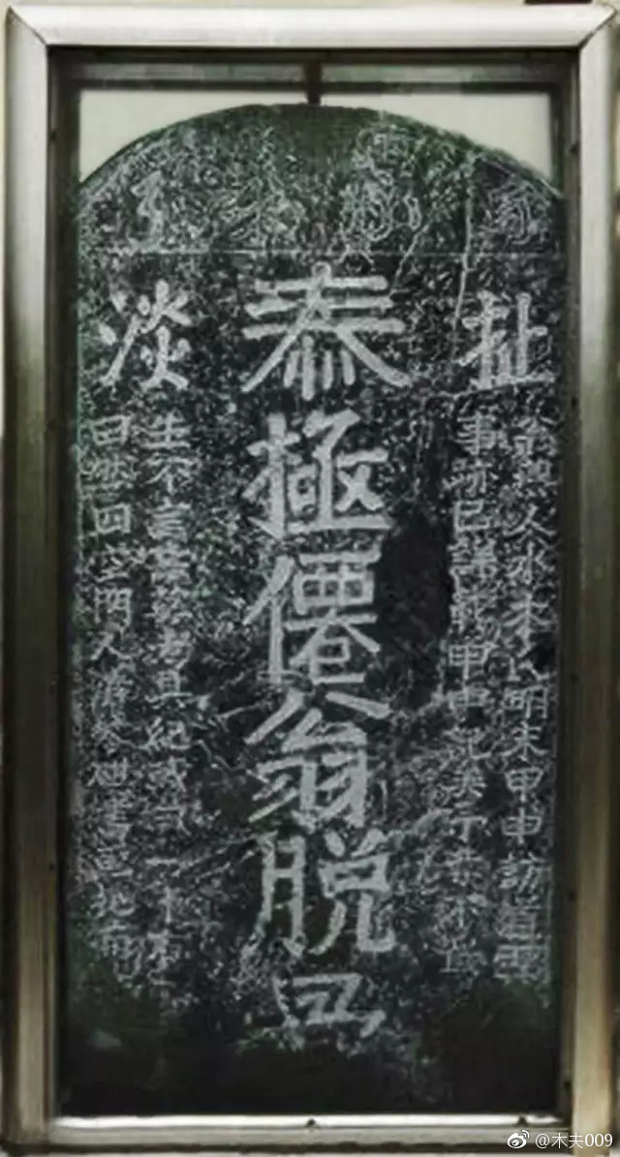

这里访道的道，是红楼梦里空空道人的道。  
空空道人的道，不是道教道士的道，而是道路的道 。故，空空道人，即，空空路人。  
所以，这里的访道你可以理解为皈依道教，崇祯的确做了十来年的挂名道士(南昌青云圃)。  
但主要指的是，崇祯从庙廊之上来到了庙廊之下。大家可记得红楼里那个廊上廊下的二爷？对了，芸二爷，即崇祯。  
访道的时间，当然是甲申年，1644年。

泰极？  
木夫多次解说过八大山人字帖中的一个字。  
崈！  
崈，即，崇。  
宗山，泰山，嵩(最高的山)山。  
(这里值得大家注意的，封禅的泰山 ，原本指的是中岳嵩山，有些搞不清楚的国师们却讹去了东岳岱山，哈。)  
为嘛去泰山(即宗山，即崇)封禅？  
以示吉祥。  
＂以示吉祥＂，这四个字可用 一个字讲:＂祯＂。  
故，崈，即，崇祯。  
这里的泰极，即崈，即崇祯。  
详见木夫相关文字。  
  
另，我们二哥哥的命运用泰极二字，恰之至:  
否来。

淡碑 燕  
荣公，永乐大帝未上位前，  
叫  
燕王。  
现在的北京，大家都知道，哈。

扯淡  
扯字下面的文字，从右向左读。  
淡字下面的文字，从左向右读。  
(……故木夫不愿写 ＂专家＂二字，哈……)  
扯是右联的首字，  
淡是左联的首字。  
故右联起首，＂扯翁＂，  
左联起首， ＂淡曰＂。  
扯翁当然是我们的二哥哥，  
扯翁的＂扯＂，指的是咱二哥哥写《红楼梦》 的写法。  
大家读出点味道来没？ 哈，

水木氏  
水木氏，朱氏。  
专家们扯起来还真有模有样，故不加＂＂。  
不赘， ​​​​

把濛直接读为梦，这个人还真有点水准。  
濛，通蒙，通空，指向梦。  
红楼梦的梦。 ​​​​

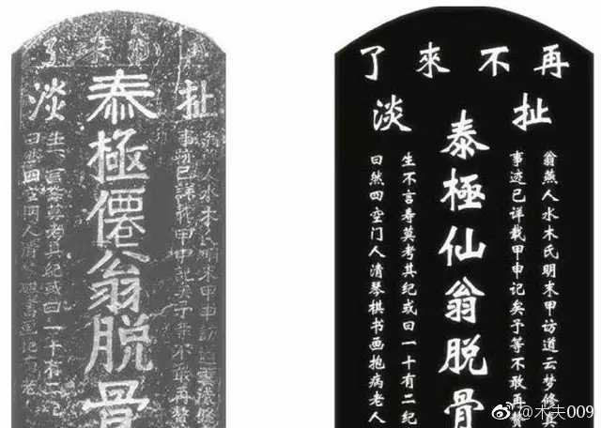

甲申记，即石头记，即红楼梦。真，真做假时假亦真的真。

蒙，红楼梦曲开辟鸿蒙的蒙。

泰极仙翁脱骨处，处以下断掉了，可惜。

扯淡下相对应的有明清二字，指向《风月宝鉴》。十有二纪(通记)，指向《金陵十二钗》。琴棋书画，指向元迎探惜。

碑文的宗旨:明清际的正史也好稗史也好，除了《红楼梦》(《风月宝鉴》《金陵十二钗》《甲申记》即《石头记》)以外，都是他奶奶的瞎扯淡。

泰，太。泰极，大之大者。又，八，原意一分为二。八大，即大大。八大山人，即泰极仙翁。详见木夫关于八大山人这个名号的解读。八大山人→大大山人→太仙→泰仙。当然，八大山人这个名号还包含了其它的奥秘。八大山人，即崇祯，即《红楼梦》作者曹雪芹，以提示木夫文字初读者

秋朝览镜  
  
唐代：薛稷  
  
客心惊落木，夜坐听秋风。朝日看容鬓，生涯在镜中。  
  
此诗被我们的二哥哥用来取名:  
镜秋。  
  
镜秋，指的便是红楼女1号。  
  
《为镜秋诗》，便是我们的二哥哥为红楼女1号写的情书。

首先，不管咋的，木夫比胡s郭ml之流还是上一点的。故请放心，所谓的专家教授绝对不敢到我这儿来哼哼唧唧。  
其次，木夫就一SB，就那看不见皇帝新装(即宝玉的袭人)的傻小B。  
终!不知端的，且听下回(次)分解。

木夫读红楼读成了三国，有云:  
堪叹小乔村釀熟，  
大乔既证南山烟。  
  
怎么证的？  
比如， 宇宙的外面是什么？  
木夫曰:宇宙的外面，是，正在看宇宙的你。  
  
故，  
假作真时真亦假，是历史观;  
而，  
无为有处有还无，是宇宙观。

本来想着给大家讲讲《红楼梦》这篇巨型爱情史诗的女主人公——陈圆圆的，看来得搁下了。  
  
求助:串标罪中该不该有其他直接责任人？  
  
有网友说，每天日夜不停地工作，一不小心还扣工资，甚至被炒鱿鱼，你说惨不惨？  
我说，还有更惨的呢。咋比起惨来了？本来嘛，在新时代下应该比谁更幸福才是。  
  
我爱人在浙江某装饰公司上班，就一打杂的，勤勤恳恳，任劳任冤。十几年来一点微薄的年薪勉强可供一家三口度日(因本人潜心研究《红楼梦》[即《朱由检自传》或《甲申记》]，并无分文收入)。  
前些天被带进去了，说是涉嫌串标，还听说要判多少多少时间。  
  
我就纳闷了，她没有犯罪动机或者说犯罪收益，咋会去犯罪呢？  
  
老板决定串标时，串标的犯罪过程已经完成，做投标业务及其它杂务的员工何罪之有？  
  
在社会主义体制下，她本有机会像她爸一样成为全国劳动模范。而今她勤勤恳恳，任劳任冤地工作，却涉嫌犯罪，这……这究竟咋了？

蒋玉菡是咱二哥哥的一个图层，，戏子，，意即他(崇祯)这皇帝有阵子做得象戏子一样，，按照人家写的剧本演演戏而已

至于红楼女1号，，，有史以来第1女侠士，，，，被后人讹为青楼女子，，1号女战士，，，被宣传为吕后，，，，都成了红颜祸水，千古罪人，，，，//[@木夫009](https://weibo.com/n/%E6%9C%A8%E5%A4%AB009?from=feed&loc=at):统治者，，，把老百姓看成刍狗，，只有主席才把劳动者称为人民，，他把自己定位为人民的一员，，，，，

闲话止住，，，我们接下来说一个侵略者，，，后来晋升为统治者，，，在红楼里的一个谜语，

只要现在中国开一个会取消对毛主席的三七开，只要现在的中国领导人走进毛主席纪念堂，整个中国大地就会立刻掀起改天换地的巨大风暴，在一个早上就席卷整个世界，即刻唤醒包括美国人民在内的世界所有人民，把取代精英政治的大众政治和大众民主变成活生生的现实。

这个＂如果那么＂是成立的，但是，这个＂如果＂的概率是多少？这就是张教授这套理论里的一个死节，，，王一贴，，，，，，

文王伐崇，至黄竹之墟，想换双袜子，顾左右皆贤，无可差使者，只好自己动手。  
八大山人→崇祯→黄竹园。  
黄竹园的出处原来在此，哈。 ​​​​

我们的二哥哥曾写了一封情书给红楼女1号，名《为镜秋诗》，秋指的是花，以别春天的花，即镜中花。镜，风月宝鉴之鉴也。故，木夫文中写为《为镜花诗》。

禹王碑文  
2017-06-24 13:51  
碑文，共77＋①字  
  
大家觉得这玩意儿有点神乎其神，但对咱二哥哥来说，还是小菜一碟吧。  
  
如真有人对碑文感兴趣，木夫觉得大家要注意一点，即历史传承过程中的＂地名溢出＂现象。比如禹贡九州，是不是仅包括唐虞时期有限的人文活动范围呢?又比如碑文中的＂南渎＂也许不是指而今的大江呢?  
  
关于这个，木夫还真不敢扯，哈。  
  
木夫在此想谈的不是碑文本身，而是咱二哥哥的碑文字帖。  
  
，提醒初读木夫文字的朋友:咱二哥哥＝《红楼梦》主人公宝玉＝《红楼梦》作者曹雪琴＝＂八大山人＂书画作品作者儿(ni)大山人＝朱由检＝＂上吊＂的崇祯＝《红楼梦赋》的作者＝《续传灯录》的作者＝……，  
  
圜，作动词用时，可理解为＂把……圈住＂的圈。而用作名词时，就是圆。  
  
大家知道，八(儿)大山人有枚印章，圜。圜当然指的是八大山人自己，即崇祯。  
  
木夫给大家介绍过的，《桃花源记》帖暗藏31个机关(其中一个机关为＂其中有圆＂)，而本禹王碑文字帖没那么多机关，仅仅是一个圜。  
  
(其中八个字是咱二哥哥对先人解读的订正，在此不赘。木夫多次说了，咱二哥哥是文字学家，无人能出其右。)  
  
原碑文共77字，而咱二哥哥的字帖中多写了一个字，大家一眼便能看到，在第3列。  
  
而这个多余的字是被圜圜住的，亦即被圆圈住的。  
  
多余的当然要减(删)掉，即减余圆者。  
  
请参见《个山小像》中的＂减余圆者＂，这两个地方出现的＂减余圆者＂意思是一模一样的，音＂检余原者＂。意即我是朱由检，不是朱由桵。详见木夫文字——《个山小像》，朱由检的伪身份证。  
  
刚才写了几个＂圆＂、＂圈＂，咋联想起咱二哥哥上吊时用的那个圈圈了呢?呜……  
  
请大家注意一下，第3列被圆圆住的那个字，从刚开始数起，数到该字是第几个？  
  
第19个。  
  
3/19。  
  
咱二哥哥用那个圈圈时，正好是在三月十九。  
  
，末行居中的牙齿钤意即三月十九，  
  
(这里说句大白话，木夫本来懒得讲的。如果八大山人是朱由桵，整个三月十九的印章以纪念亡君，也情由可原。而在他的作品中一而再，再而三……无数次地出现319(他人的文字却以320出现)的暗示，大家总说不过去了吧。  
  
说这个只是为了提醒大家反向思考一下，其实儿大山人是朱由检，可以从木夫的文字中找出的铁证也可以堆成一个山了，哈。)  
  
第3列第19个被圜住的是什么字啊?  
  
崇。  
  
崇→崈＝崇祯。请参见木夫文字:咱二哥哥的《兰亭序》。  
  
又，＂承〇曰咨＂的〇对应碑文中的＂帝＂。  
  
碑文中的帝指舜。(又，帝尧封禹父鲧于崇。)  
  
如果释文中的〇也算一个字，那释文共78字。其中另外有一个字是多余的，即翊辅的辅。  
  
其实:翊＝辅。  
  
咱二哥哥啥用意呢?  
  
释文中多写一个辅字以凑成77数，以余出一个〇去对应碑文中第3列第19字，崇。  
  
即，碑文中的帝是舜帝，而字帖中的帝指的是崇祯帝。  
  
如果临帖的人不是崇祯帝本人，那么这个人是不是有点闲?用现在的话说是不是有点二，晒智商总不致于这么晒的吧?逗一下，哈。  
  
， 灵悟红楼 ，

夏，即该超话，汉族。金，后金，今人说的满清。吴三桂的真名应该叫，吴夏金桂。或者夏金周桂，不过当时咱二哥哥的《红楼梦》已搁笔矣。

怹为什么叫咱劳动人民自个儿读《红楼梦》？  
  
老人家知道，只要大家认真读《红楼梦》，个个会变成《西游记》里的孙大圣。  
看了《红楼梦》，也许你还学不会十万八千里的筋斗云，但一定能炼就一双火眼金晴。  
是美女乎？是妖精乎？  
你一眼便能看出来！  
  
不信，你先别沉醉于大千网络里众＂美女＂(泛指，包括，，，)的声色之中，抽点时间静下来看看《红楼梦》。  
  
自己有点心得后，再回首去看看众美女。究竟是真美女，还是假美女。  
  
《红楼梦》真的有这么神奇吗？  
不信，你可以试试啊。  
  
不然，怹咋会叫许大司令读，叫身边的工作人员读，叫咱劳动人民自个儿读？！

木居士我，本计划背着衣钵沿着咱二哥哥的踪迹，当苦行僧去的，，或许还偶遇了神仙姐姐的芳踪呢，，，  
无奈，灰侍者被文王兄邀去羑里观摩了，呜，  
，呜，哑老吃苦瓜，呜，  
其实，想想也没什么，  
红楼女1号，被后人讹为夏金桂的妃，(偷偷地告诉你一声，她是咱二哥哥的宓妃)，虽说在吴府是客，(雀，就是在杏树上的那只麻雀，你可知当时咱二哥哥为啥哭得那么伤心吗？)，，其实跟羑里也差不多，，，不过夏金桂也有夏金桂的可爱之处，，，他的海骂就很可爱，，，  
，，，  
后来的后来，文泽火女1号，最后的归宿也是羑里，，唏嘘，，  
  
           ，，，致灰侍者，

＂个有个，个无个＂的前面那个＂个＂，指的是＂个山，雪个，个师，个翁＂之＂个＂，即作者本人。而后面那个＂个＂意思为形状。个有个，指的是某个字的形;个无个，指的是某个字的音。这是啥字？

个师己而为世人说(空格)法如是，这个空格真是妙趣横生:说法如是→圆中一点

朱印硕果:果子成熟了，从木上摘下来，倒置于器皿上，为，由。咱二哥哥还专门为＂由＂这个字谜作了一幅画呢！

图中人物什表情？  
因为木夫的语文成绩差，故想不出适当的形容词来加以描述。  
但有一点，木夫可以肯定，他俩的表情都是装的。  
至于右边这位天外天的统座，还值不得木夫我去评论，，，  
而木夫对左边这位人物刚上位时就有过评价，当然与所有大家的看法都不一样，就是減了他，，，  
木夫是读了红楼的，连我们的二哥哥都从心底里佩服薛宝钗这个人物，，  
木夫经常问自己，(如果这个问题去问大家，大家一定会确认木夫真的是木的夫，SB一个)，，  
如果有一天，他那么个弹丸小国与咱泱泱夏朝对上了，谁会赢？

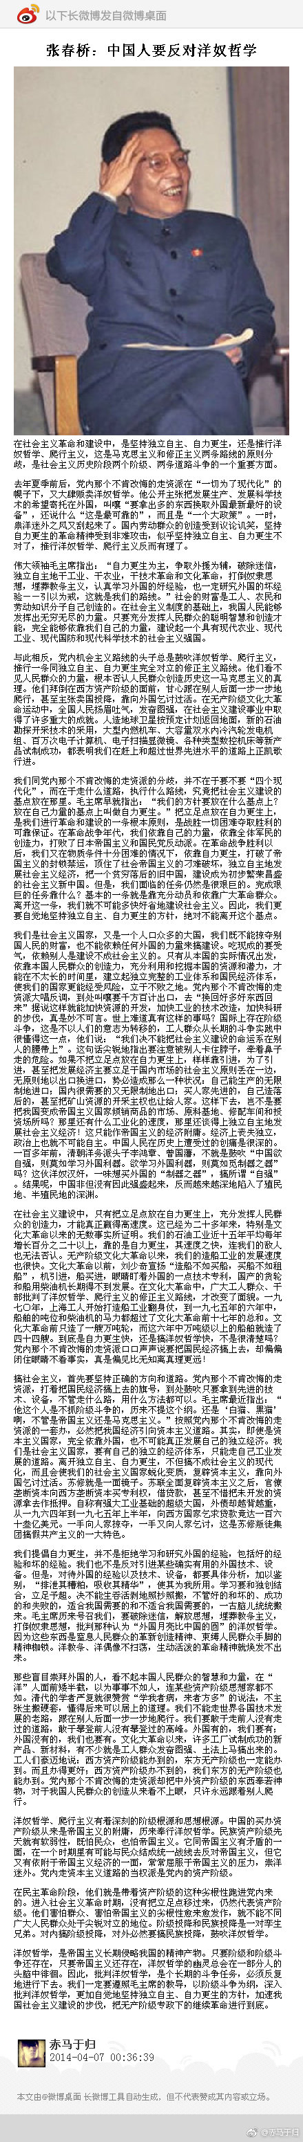

多尔衮，即红楼梦里的多姑娘，也算是个人物，咋出了这么个后代，假冒的吧。二郎薛姨妈(即多尔衮)与刘姥姥(庄妃)整出来的后人吗？不懂

古代地名钟山叫什么 钟山，又名紫金山，位于江苏省南京市东北郊。钟山，即南京。

桃叶渡是南京城南秦淮河上的―个古渡 。位于秦淮河与古青溪水道合流处附近，南起贡院街东，北至建康路淮清桥西。到了东晋中期，南京东门“桃叶渡”声名鹊起，名声大振，桃叶渡的身份也从野渡，摇身一变成为中国历史上最有名的渡口。

交趾，亦作“ 交阯 ”。原为古地区名，泛指 五岭 以南。 汉武帝 时为所置十三刺史部之一，辖境相当今 广东 、 广西 大部和 越南 的北部、中部。但这里指向的是缅甸地区。

交趾关乎到一个红楼里的标志性人物，红楼里首位出场的女性甄英莲，也即红楼梦醒时谢幕的女性香菱。谁啊？

香菱，即永历帝朱由榔。香菱都跑到交趾去了，夏金桂(吴三桂)还合宝蟾(少年康熙)之力去抓回来害死。正应了篇首，贾雨村(吴三桂)承诺的，哪怕走失的英莲(永历帝)去天涯海角，也把她找回来。

昭君墓，又称“青冢”，蒙语称特木尔乌尔琥，意为“铁垒”，位于内蒙古呼和浩特市南呼清公路9公里处的大黑河畔，是史籍记载和民间传说中汉代名妃王昭君的墓地。这指向的是满与蒙之间的杀戮，在此超话内不赘。交趾怀古这首怀古诗显然是在定稿前后补的。

马嵬坡：即马嵬驿，在今陕西兴平县西，为杨贵妃缢死的地方。 天宝十五年（756）六月，安史乱军攻陷潼关，长安危及，玄宗仓皇逃蜀，道经马嵬坡，六军驻马哗变。杀奸相杨国忠，逼玄宗赐死贵妃。

这首诗意同，芦雪庭联诗时宝琴的，吟鞭指灞桥。马嵬也好，灞桥也好，指的都是长安。参见右图，李自成败亡路线的起点。赤壁古战场在今湖北嘉鱼，注意附近两个地名，临湘，通城。:但请大家注意，此败亡(或曰长征)路上的两位主人公宝玉(崇祯)与湘云(李自成)，并非象正史或野史说的，崇祯在槐树上上吊了，李自成被乡团误杀了。他俩一直逃至武陵深处的桃花源，并得以活命。

我的二哥哥宝玉(八大山人崇祯)87岁时为李自成写的《送李愿归盘谷序》，史大妹子李自成92岁。

# 崇祯格勒保卫战

2016年10月5日 19:23 阅读 7 [新浪博客](http://blog.sina.com.cn/s/blog_a00801290102x3ds.html?refer=wbcard)

某老人家躲在某洞里思考了一段时间后，

觉得一万年太久，

为了发起撕扇子游戏，

毅然决定，

任由大众把自己抬上神坛。

＃

良辰美景奈何天!

!!

!!!

＃

为了尽早普及红楼，

楼主决定

也

弄弄神，

装鬼。

此图非楼主自创，

乃作者授意。

也就是说，

此图乃作者托梦给楼主的。

此图为什么不托给某甲，某乙，

偏偏托给楼主呢?

难道楼主有什么特殊的天分?

非也，

缘于一块牌。

楼主有一天无意间得到一块天启年间的马牌，

然后随便撂在哪个抽屉的角落里。

前文曾经提及，

你把捡到的一块石头供在自家的香几上礼拜，与爬山涉水去寺庙里拜佛，道理是一样的。

某一天，楼主突发奇想，把这块马牌找出来，供在了自家的"香几"上，

楼主却不礼拜。

哈，

后来大家都知道了，

楼主也做了一个梦。(前文有提及，自己翻到前面看吧)

楼主也跟宝玉一样，

在梦中

见到了

警幻姐姐。

读芙蓉诔时，大家注意到了章回的前半部分有个姽婳将军。

在书中，晴雯是真实的人物，姽婳将军是虚拟的人物。

在现实中却真有那么个姽婳将军林四娘，

作者也不避讳，

罕见。

楼主现在倒在某个角落里，身边没有书，对书中的引用可能出现偏差，记忆力日见不行了，哈。

宝玉叔侄仨的诗歌描述的应该是青州吧，

还有个恒王，也有说是衡王的。

大概还有专家在研究他们对付的是清军还是农民军。

北京的城防，

不管是敌方，还是己方，

或者是他方，

都一致认为

固若金汤。

这可不是凭空认为的，事实摆在那里，况大家也是见识过的。

林四娘的事迹

可歌可泣。

歌也罢，泣也罢，

完了

大家都觉得这样的战争场面，

活生生就是

小孩子过家家。

大家想象惨烈的

崇祯格勒保卫战，

就像

小孩子过家家一样，

刚一开始，

就已结束了。

这就是北京的攻防战，

如此而已。

对了，

作者在此描写的不是青州，而是北京。

北京，

当时的北京是个

怎么样的北京?

有鬼，有魔?

有老鼠，

抑或还有十八年前那位天外来客(参见天香楼)

留下的魔咒。

接下来，

湘云醉卧芍药茵，

听说柳湘莲还狠狠地揍了薛蟠一顿，

樱桃又被鸟从御园里衔出，

刘姥姥假醉

三分癲，

跌跌撞撞地

误入

怡红院，

黛玉雅称携蝗大爵，

作者直写上下放气。

刘姥姥

正式进入

本楼的视野。

# 个山小像初探

2017-03-03 15:12阅读 1444

将那三春看破，桃红柳绿待如何？把这韶华打灭，觅那清淡天和。说什么，天上夭桃盛，云中杏蕊多。

到头来，谁把秋捱过？则看那，白杨村里人呜咽，青枫林下鬼吟哦。更兼着，连天衰草遮坟墓。

这的是，昨贫今富人劳碌，春荣秋谢花折磨。似这般，生关死劫谁能躲？闻说道，西方宝树唤婆娑，上结着长生果。

#

大家知道，此为惜春的判曲。

#

前面几句很好理解，

桃红，

指的是二哥哥或元春或林妹妹朱由检。

柳绿，

指史大妹子李自成。

夭桃，

指的是迎春南明1号。

杏蕊，

指的是探春鲁监国。

#

中间描绘的是一片惨象。

#

后面是他的人生态度。

#

西方宝树唤婆娑，上结着长生果。

这两句话大家不大好理解。

我告诉大家吧，

作者在告诉大家惜春是谁。

(甚至想告诉你点别的什么)

#

难怪他老人家说

红楼梦是中国的第五大发明。

#

我们的二哥哥下棋下到这里下出了个

大勺子。

#

这个大勺子

便是

唤婆娑。

#

作者下了个大勺子，

却是陷井。

楼主偏偏掉了进去。

这三个字把楼主整得好惨，

庆幸的是

二哥哥在陷井里等着我呢。

#

判词也好，判曲也好，

仿的是推背图形式。

里面往往会有字谜，

而这字谜却不是标准的字谜，有时会缺点逻辑性。

因为要作得精炼，需要一字多用。

既要用在谜面上，又要照顾人物形象，还要紧扣人物原型。

#

上长着长生果，

为由，

我会在接下来的场合解释给大家听。

宝树，

为木。

婆娑，

为妥?这个我可以想出几种说法牵强附会之，但都缺乏说服力。

这便是我刚才讲的大勺子。

#

惜春为由桵，朱由桵。

亦即画家牛石慧。

对，是牛石慧，不是八大山人，

八大山人另有其人.!

#

惜春的整首判词意调低迷，语调凄婉。

象是咒语，读着读着，楼主被催眠了。

唤婆娑，

唤婆娑，

换婆娑，

……

#

换婆娑，

换?

娑婆。

婆娑也好，娑婆也好。

被调包了?

#

此树婆娑，生意尽矣。

#

晋朝有位殷仲文，晚年常郁郁不乐，指着院子里的大槐树叹气，说道：“此树婆娑，生意尽矣。”一棵新栽的树，欣欣向荣，何等可爱。到老了之后，表面上虽然很婆娑，骨子里生意已尽。算是这一期的生活完结了。

殷仲文这两句话，是用很好的文学技能表达出那种颓唐落寞的情绪。

#

以上皆为楔子，下有后文。

#

楼主真有点累，见谅。

又有点兴奋，

奇怪的是没发现陈圆圆董小宛时那么兴奋。

休息好后，

进入主题，跟大家一起谈谈

红楼梦的作者

八大山人

朱由检。

#

我觉得我的表达能力真的太差了。

看红楼我是越看越明白了，

可大家看本楼恐怕越看越迷糊了。

#

接着再说一下惜春的判曲虚花悟。

作者怕大家看不明白人物的原型，才整了那么个判词判曲。

比如说史湘云，作者恐读者对不上号，还特地加了个字谜。当然还不能太明显。

但是惜春是会画画的，又是宁府过来的。风月宝鉴的读者很容易对上号。

按理，根本没必要画蛇添足来个字谜。

这个蹩脚的字谜就是让读者关注

三个字，

唤婆娑。

此判曲字数较别的都长，除三字外并无什么信息，

可见作者一定有特别的用意。

#

八大山人，在个山小像出现前，是个迷一样的存在。大家对他的身世众说纷纭，当然也可以说一无所知。

#

视野有死角，思维有盲点。

已经死了的人，总不可能是作案嫌疑人吧。

这恰巧也是思维盲点，也许他没死呢。

#

我们的二哥哥朱由检恰巧也没有死。

没死总要出来行走，行走总会留下踪迹。

说不定还作作诗，画画画，写写书什么的。

万一作品被留传下来了呢?

没有人会把这些作品与他扯上关系，

除楼主木夫我，

因为我从红楼梦书中看出

他的上吊是

他与李自成合谋作的假。

#

研究人员研究了个山小像后，定论为八大山人便是朱由桵。

楼主我不知道他们是怎么证明的，也许用的是排除法。

死人是不用排除的。

既然这样，楼主倒要看看个山小像。

楼主对绘画一窍不通，文史知识也浅簿得很，但楼主会猜字迷。

我一看到个山小像，我就发现这位个山不是朱由桵。

#

我自省了我的描述方式，

有些东西对楼主来说是司空见惯了的，便省略不说。

而对楼里的朋友来说，可能未曾涉及，

便一脸懵懂。

楼主后面将辛苦自己一下，写得详细一点，哈。

#回网友



​

个山小像是

八大山人纪念馆的

镇馆之宝，

其余为个山小像的局部图。

谢谢你还在陪伴我，

楼里已没几个人了。



​

先说图中这几个奇怪的数字，

其实一点也不奇怪，

就是

一二三四五。

古人记帐时一般都这么写，别的时候偶尔也会这么写，楼主就曾在先祖的手记中看到过，初看时也不明白，所以有这个印象。

#

幼时玩一种童稚棋，

嘴里要喊着，

一二三四五，

金木水火土。

(不是上山打老虎，哈)

#

我们再来说地图，

古代的地图与大家现在常见的地图是不一样的。

两者相比，上下颠倒，左右反置。

即

上为南，下为北，

左为东，右为西。

#

再说一下五行的属性:

东为木，

南为火，

西为金，

北为水，

中为土。

#

所以，

图中右上角朱印左边那一团怪怪的字，

是一张

标准的五行方位图。

#

水火无形，

金木成物。

我们现在把物件叫做东西，

就是这么来的。

#

个有个，

个无个

的前面这个"个"，

当然是

个山之个，

个翁之个，

雪个之个。

后面这个"个"，

形的意思。

#

一二三四五，金木水火土。

个有个，个无个这两句话是请大家看

右上角的方位图，

这个方位图看起来，

象不象个"个"字?哈，逗一下。

#

水火无形，土是给你立的。

那就只剩下东西了。

剩下的左右便是字谜的谜底

一个字:检

左木右金。

#

楼上倒数第二行最后一个字，检，

是我在手机手写板上写左木右金看看究竟有没有这个字而不小心点上去的。

哈，哈哈。

#

我们要讲的恰巧是这个字，检，

没左木右金这个字。

#

这个金便是这个字谜的bug，直接指向红楼梦惜春判曲中字谜的bug，唤婆娑。

#

有没有一点时间隧道的感觉，哈。

#

楼主虽然一眼便看懂这个跋，

但要让大家彻底的明白，

我也只得辛苦一下自己，慢慢地道来，

嘿嘿。

#

我们先说一下朱由检这个名字的由来，

即他咋取了这么个名字?

起名的学问由来已久，

#

我们不得不又请出八个字:

辛亥 庚寅 乙未己卯

#

八字中五行讲究的是均匀，平衡。

取名的第一要义便是对八字进行后天弥补，

即少则补之，

多则泄之，

补不足而损有余。

#

我们二哥哥的八字中

亥寅乙未卯有五个木。

要命的是他的大姓

朱

中也带个木。

更要命的是他的名中也必须带木，

这是祖宗的族谱定了的，

即

朱由木()。

#

比如可卿姐天启

朱由校，

迎春姐姐南明1号

朱由崧，

惜春小妹牛石慧

朱由桵，

呆香菱永历

朱由榔。

#

他的命数中木如此之多，何以泄之?

经楼主这么一介绍，

你们即使没接触过这玩意儿，

也该想到了:

找个克木的字呗。

#

朱由木()，

能胜选括号中的字仅剩一字:

金，

金克木。

#

然而，

恰巧是他姓名最后这个似是而非的金，

后金(清的前称)，

把他害得国破家亡，妻离子散。

这当然是后话，

正所谓

庸医误一命，庸师误一族啊。

#

朱由检命带五木，楼主曾戏称他为木夫。

楼主命带五金，自名木夫。

楼主木夫我与木夫朱由检是结上解不开的缘了。

金克木，

也只有楼主我才会把他从死人堆里拉出来。

#

左木右金，没这样的字咋办?

用最接近的字代之，

检。

#

这里得交代一下，汉字简化之前，一般写为檢。而右边部分，僉佥二字同时存在，用义不同。

#



​

我们再回来，

金这个bug，却不是bug。

谜面明确告诉你，

谜底的字形

仅仅是看起来象

左木右金。

况且又没有左木右金这个字。

所以谜面的作者还得告诉你

这个字的读音。

#

个有个，

即谜底的形，

在五行方位图中找。

个无个，

即谜底的音，

却在五行方位图外找。

#

在哪里找呢?

当然是在五行方位图下面的这个图示里。

这个图示啥意思呀?

作者在句末告诉了大家，

即

圆中一点。

#

个山，个山，

形上形下，

圆中一点。

#

个山，个山，

形上形下。

意即:

想知道个山我是谁，

要同时研究上下两个图。

上图为五行方位图。

下图为圆中一点。

#

既然形上形下的

下

已经指圆中一点图了，

那为什么还要加

圆中一点

这句话呢?

#

图中的

圆中一点

与

句子中的

圆中一点，

意思是有区别的。

#

图示圆中一点，

指圆中间再加上一个点。

而句子圆中一点，

指个山我仅仅是圆中的那个点。

关键就在这里，

原来这个圆是多余的!

#

多余的当然要把它减掉。

作者只怕看官不肯减，

还特地杜撰了

一个

减余居士。

#

他怕后人还是看不明白，

只好盖上一个大印:

减余圆者。

#

减余圆者:

检余原者。

检是我的本名。

#

作者用心之良苦，大家有没有一点体会啊?

#

这个跋的故事还没有结束，还有更绝的，哈!

#





​

#

大家辛苦了，尝尝鲜。

#

接下来我们再来说

跋右上角的朱印:

硕果。

#

硕果，

仅存。

#

指的是作者本人，其左右先后皆去矣。

当然亦指

一部书稿，几幅画稿。

#

硕果，大而成熟的果。

我们来看一下这个果字:



​

#

果，象形字。

木上长着一个樱桃。

(说樱桃只是为了方便描述，哈)

#

树上的樱桃，

树下的樱桃，

什么区别?

一个是长在树上的，一个没有。

废话嘛，哈，树下的当然是准备拿来吃的。

#

形上形下，

作者叫你从树上摘下来吃呢。

你不吃也行，就放桌子上，

樱桃柄当然是朝上的。

#

果，

把这个字的上半部分(樱桃)从树(木)上摘下来，

倒放在桌上(柄朝上)，

是什么?

由。

#

至于朱印的朱，就不画蛇添是了。

#

这个跋的故事还远没有完，哈。

#

我们回去说惜春的判曲。

闻说道，西方有树唤婆娑，

上结着人生果。

这个树上的人生果，

便是由。

#

奇妙的是，

妥

这个勺子在书中出现，

而

佥

这个bug在画中出现。

象极了时间虫洞的两个端口，

阴阳两个世界相通。

楼主的描述又阴阴怪气起来了，

对不起。

            #指朱由()

#

关于这个，再说道说道，

#



​

#

既然大家有这么个概念了:

红楼梦，朱由检写的，

个山小像，朱由检画的。

楼主说道起来便方便得多。

#

关于太极图的奥妙，这里就不展开了。

还是啰嗦两句吧，

在楼主看来，

黑眼珠与白眼珠

犹如时间隧道的两个端口，

甚至是同一个点。

好了，刹住，哈。

#

红楼梦

便是

图中的黑鱼，

其白眼珠子却是勺子

妥。

个山小像

便是

图中的白鱼，

其黑眼珠子却是bug

佥。

#

画是书的批注，

书是画的详解。

你想听懂朱由检告诉你的故事，

得

书画两者，相互参详。

#

接下来，

咱来个更绝的!

#

​

个师已而为世人说 #法如是

#

跋中的这句话在书写时出现了一个

空格!

#

作者空一个格，当然有作者的意思，

啥意思?

猜猜看，

楼主请大家猜猜看，

犹其是仔细跟了本楼的几位，

请你们猜猜看。

若猜出来，一起去参观青云圃。

费用你出，哈，这也算奖励?

# 已证实，《石头记》的作者为朱由检

2016-11-06 23:57阅读 57

一片叶子飘在你的掌心，

这片叶子便是如来。

什么叫如来?

如(飄)来(的叶子)，

便是如来。

扇子可以用来扇凉，

也可以撕来听声音。

如果你觉得撕了可惜了，你便是被扇子的这个虚名套住了。

一物一如来，本没有固定的名号。

扇子只有用来扇凉的时候才叫扇子，你用来烧火便成了柴禾，你用来打孩子便成了戒尺。

反之亦然。

妙玉论茶，从梅花上蠲的露便是兵。

湘云水涸湘江，水便是兵。

刘姥姥讲笑话，饭便是兵。

薛蟠经商，货物便是兵。

夏金桂家种树，树便是兵。

＃

晴雯撕扇子，扇子便成了乐器。

反之亦然。

你做一道数学题做不出，憋屈得紧，便用练习册拿来扇凉，练习册便成了扇子。

老农到荷塘边躲一下荫，顺手摘了一瓣荷叶扇凉，荷叶便成了扇子。

刘姥姥没憋住放了一个气，林妹妹却也没矜持住，用手帕揺了摇，林妹妹的手帕便成了扇子。

＃

楼主变态。楼主学宝玉杜撰了一个，便过瘾得很。

哈，

＃

现在我们来说说吴夏金桂家的桂花。

＃

香菱道：“你哥哥娶嫂子的事，所以要紧。”宝玉道：“正是说的到底是那一家的？只听见吵嚷了这半年，今儿又说张家的好，明儿又要李家的，后儿又议论王家的。这些人家的女儿他也不知道造了什么罪了，叫人家好端端的议论。”香菱道：“这如今定了，可以不用搬扯别家了。”

＃

这里先交待一下，

这些人家的女儿

便是

先于吴夏金桂

投靠后金却没得到重用的

汉人。

＃

宝玉笑问道：“如何又称为‘桂花夏家’？”香菱道：“本姓夏，非常的富贵。其馀田地不用说，单有几十顷地独种桂花。凡这长安城里城外桂花局俱是他家的，连宫里一应陈设盆景亦是他家贡奉，因此才有这个混号。如今太爷也没了，只有老『奶』『奶』带着一个亲生的姑娘过活，也并没有哥儿兄弟，可惜他竟一门尽绝了。”

＃

桂花便是兵，

大家读起来便很容易上口。

这里着重提一下的，

也并没有哥儿兄弟，

也就是说崇祯除了吴夏金桂，

并没有别的兵可用，

万一要火灾，水灾什么的，还要等那边的命令。

＃

漏字了，救灾的救。

＃

原来这夏家小姐，今年方十七岁，生得亦颇有姿『色』，亦颇识得几个字。若论心中的邱壑经纬，颇步熙凤之后尘。只吃亏了一件：从小时父亲去世的早，又无同胞弟兄，寡母独守此女，娇养溺爱，不啻珍宝，凡女儿一举一动，彼母皆百依百随；因此，未免娇养太过，竟酿成个盗跖的『性』气，爱自己尊若菩萨，待他人秽如粪土，外具花柳之姿，内秉风雷之『性』。在家中时常就和丫鬟们使『性』弄气，轻骂重打的。今日出了阁，自为要作当家的『奶』『奶』，比不得做女儿时腼腆温柔，须要拿出些威风来，才钤压得住人；况且见薛蟠气质刚硬，举止骄奢，若不趁热灶一气炮制熟烂，将来必不能自竖旗帜矣；又见有香菱这等一个才貌俱全的爱妾在室，越发添了“宋灭南唐”之意，“卧榻之侧岂容人酣睡”之心。因他家多桂花，他小名就唤作金桂。他在家时，不许人口中带出“金桂”二字来。凡有不留心误道一字者，他便定要苦打重罚才罢。他因想“桂花”二字是禁止不住的，须得另换一名。因想桂花曾有广寒嫦娥之说，便将桂花改为“嫦娥花”，又寓自己身分如此。薛蟠本是个怜新弃旧的人，且是有酒胆无饭力的，如今得了这样一个妻子，正在新鲜兴头上，凡事未免尽让他些。那夏金桂见了这般形景，便也试着，一步紧似一步。一月之中二人气概还都相平；至两月之后，便觉薛蟠的气概渐次低矮了下去。一日，薛蟠酒后，不知要行何事，先与金桂商议，金桂执意不从。薛蟠忍不住，便发了几句话，赌气自行了。这金桂便气的哭如醉人一般，茶汤不进，装起病来。请医疗治，医生又说：“气血相逆，当进宽胸顺气之剂。”薛姨妈恨的骂了薛蟠一顿，说：“如今娶了亲，眼前抱儿子了，还是这样胡闹。人家凤凰蛋似的，好容易养了一个女儿，比花朵儿还轻巧；原看的你是个人物，才给你作老婆。你不说收了心，安分守己，一心一计，和和气气的过日子；还是这样胡闹，(左口右床)嗓了黄汤折磨人家。这会子花钱吃『药』白遭心。”一席话说的薛蟠后悔不迭，反来安慰金桂。金桂见婆婆如此说丈夫，越发得了意，更装出些张致来，总不理薛蟠。薛蟠没了主意，惟自怨而已。好容易十天半月之后才渐渐的哄转过金桂的心来。自此更加一倍小心，不免气概又矮了半截下来。那金桂见丈夫旗纛渐倒，婆婆良善，也就渐渐的持戈试马起来。先时不过挟制薛蟠，后来倚娇作媚，将及薛姨妈，又将至薛宝钗。宝钗久察其不轨之心，每随机应变，暗以言语弹压其志。金桂知其不可犯，每欲寻隙，又无隙可乘，只得曲意俯就。

＃

这里的宝钗是

有孝庄垂帘的

顺治。

＃

别的很容易读懂。

＃

那时金桂又吵闹了数次，气的薛姨妈母女惟有暗中垂泪怨命而已。薛蟠虽曾仗着酒胆挺撞过两三次，持棍欲打，那金桂便递与他身子随意打；这里持刀欲杀时，便伸与他脖项。薛蟠也实不能下手，只得『乱』闹了一阵罢了。如此习惯成自然，反使金桂越发长了威风，薛蟠越发软了气骨。虽是香菱犹在，却亦如不在的一般，纵不能十分畅快，也就不觉的碍眼了，且姑置之不究。如今又渐次寻趁上宝蟾。宝蟾却不比香菱的情『性』，最是个烈火干柴，既和薛蟠情投意合，便把金桂忘在脑后。近见金桂又作践他，他便不肯低服容让半点。先是一冲一撞的拌嘴角口，后来金桂气急，甚至于骂，再至于打。他虽不敢还言还手，便大撒泼『性』，拾头打滚，寻死觅活，昼则刀剪，夜则绳索，无所不闹。薛蟠此时，一身难以两顾，惟徘徊观望于二者之间，十分闹的无法，便出门躲在外厢。金桂不发作『性』气，有时欢喜，便纠聚人来斗牌掷骰行乐。又生平最喜啃骨头，每日务要杀鸡鸭，将肉赏人吃，只单以油炸焦骨头下酒。吃的不耐烦，或动了气，便肆行海骂，说：“有别的忘八粉头乐的，我为什么不乐！”薛家母女总不去理他。薛蟠此时，亦无别法，惟日夜悔恨不该娶这绞家星罢了，都是一时没了主意。于是宁荣二宅之人，上上下下，无有不知，无有不叹者。#分段符#

此时宝玉已过了百日，出门行走。

＃

这里的宝蟾便是

少年

康熙。

真是个厉害角色，要不只能说一物降一物了。

宝蟾如何降了吴夏金桂，

前八十回没有交待。

明清际的重大事情也就这件事情没有交待。

＃

!

!!

!!!

这里的分段符，

也许是整本书的休止符。

因为下一段的情节时间点比上一段的情节时间点足足提前了大约二十年。

＃

这里的两个章回，

相信大家能很轻松的读懂。

楼主惊叹的是，

作者如果不是文曲星下凡，

他怎么想得出把不同时空的几个关键人物

整在小说中的一个屋檐之下。

＃回网友

[@我想使用只看作者1157楼](sinaweibo://userinfo?nick=%E6%88%91%E6%83%B3%E4%BD%BF%E7%94%A8%E5%8F%AA%E7%9C%8B%E4%BD%9C%E8%80%851157%E6%A5%BC) 2016-11-03 17:26:00

楼主，我推荐你去看看网名为‘无名寒士’的解读，红楼梦作者是明末山西人人称‘学海’的傅山。‘无名寒士’他有在天涯发帖的，你一定会不虚此行的

＃

他还在写帖吗?

我以为他学医去了，

＃

在楼里楼主不是提过此人吗?

真逗，

＃

大家看不出他是本楼最仔细的读者吗?

＃

终于见识到跳大神的了，

＃

我用来自嘲的语气，还有人拿去当真了，哈哈，哈。

＃

有的人要的是名气，

我要的是风月鉴的真相。

如果谁人气足，

欢迎本楼的一点点东西全搬去推广。

＃

点而不破，大家读原著时才会有惊喜，哈哈。

＃

最后，还是要谢谢你。

＃

木夫纳闷的是他既然关注了本楼，怎么还有勇气继续HY下去。难道他对大众智商的判断是正确的?

哈加呜，

＃

今天多说了几句题外话，实在不该的很，抱歉。

楼主却成了浊物，

污染了这清净女儿之境。

哈，

＃

成则王，败则寇。

如果忽略成败这个概念，

败亡路线图与长征路线图便仅仅是

行军路线图。

楼主有个想法，也去走走这条路线，特别想知道终点在哪儿?

＃

既然是石头记，

有些不便流传的秘密一定还刻在某块石头上。

作者即使有意斩去一大段尾巴，但那个尾椎应该还在的。

也就是八十一回。

数理上来说，81这个数字更合乎易理。

＃

又生平最喜啃骨头，每日务要杀鸡鸭，将肉赏人吃，只单以油炸焦骨头下酒。吃的不耐烦，或动了气，便肆行海骂，说：“有别的忘八粉头乐的，我为什么不乐！”

＃

这段话读起来会有点莫名其妙，

对不?

＃

也真绝了。

真想读懂红楼的人看到这样的文字，便如蛆附骨，其痒难熬。

木夫暂时藏一下私。

我暂时写到微信的朋友圈里，

我看看是否真有人急着想知道谜底。

微信号mufu999，暂无公众号。

想加楼主的写"湘云"二字便可。

＃

当然，

关于这几句话，

大家有各自的理解，

你想知道楼主的理解与你的是否相同吗?

＃再回复那位网友

给你讲个故事，是楼主的经历。

记得刚分配到单位不久，

有一天得知同事甲是我校友，

又有一天得知同事乙也是我校友。

后来的某个场合我们仨碰在了一起，

我很兴奋地向甲介绍说，甲，甲，乙也是我们的校友嗳!

甲乙相视一笑。

再后来我才知道

甲乙原来是夫妻。

＃为什么写这个经历呢？

告诉你，

楼主写本楼

却是

拜这位寒士所赐。

楼主本来不知道，

红楼是本史书

这回事。

后来读到一篇不知道什么文章，

突然有种莫名的感觉，

即

崇祯的上吊是做假的。

楼主便关注起这个来，

慢慢地便与红楼扯上关系。

重翻红楼，

不翻不知道，一翻吓一跳。

楼主一眼认出阿凤来。

就去网上浏览了一下红评，或者叫新红评。

但楼主的关注点，还是崇祯上吊的作假。

因为这玩意儿不可能有史料给你查，

便自己开始钻牛角尖，

看风月鉴。

＃因为楼主脑中有这么个概念，看什么文章便留心起来，

某甲赞乙观点新颖，象寒士评红楼。

楼主便百度寒士，

得知在天涯有那么个谁比谁大几岁的帖子。

楼主初一看，

也大为惊叹。

＃有帖为证。

＃有一天

楼主发现妙玉的原型为秦良玉。

楼主就兴匆匆地介绍给那楼。

奇怪的是那楼不止单单楼主一个人在，

好像有很多班组成员。

某成员回答我说，

小姐太太们影射的都是男的，

秦良玉是女的，所以不可能。

我说，任何事情总有个例外吧。

哈哈，

当时我也没太在意。

＃现在我懒得去翻那楼，描写的文字会有点出入，意思就那么个意思。

本楼主对某些东西是不怎么在意的，甚至觉得有点可笑。

比如，

当时那楼跟隔壁的一个什么看相算命楼争什么第一，大概是争人气第一吧。

我发现寒士对易学这方面东西外行得很，外行就外行呗，他却对这东西贬得很凶，贬得范围也很大。

本楼主实在看不下去，就进去说了几句。

意思大概为，

那个什么看相算命楼本人没进去看过，也不想进去看，但这方面的东西我也曾涉及一二。

你对你未涉及的领域去盖棺定论，不好吧。

这回得到了那楼楼主的亲自回复:

几希。

＃几希。

我原本理解为

寒士的能力比他人稍微高一点点，这个词看起来还略带谦逊。

后来他的班祖成员解释了这个词，

人比畜生高多少，高那么一点点，几希。

有网友提出不同意见，

他便以

几希

二字回答。

你再怎么的，

总不能骂人畜生吧。

＃在他楼里，

几希二字

用的很频繁。

本楼主我不信邪，

既然他的人品如此，他的东西便不是好东西，要不是从哪里盗来的。

我又去百度，得知有个V哥有个沧海客什么的。

我当时惊叹的那点东西原来先于他就有。

后来好像还去聊了几句，

记得曾客气地对他说，

你还是多看看傅山兄的医书吧，不然易得贾瑞之症。

＃楼主便自己去开了两个帖，

什么红楼之妙玉其人，天启之死\_秦可卿淫丧天香楼，

开始自娱自乐。

＃后来看到了史湘云的判词，灵光一闪，大为震惊。

兴奋之余开了本楼。

其中有个小插曲。

有陌生人有加微信好友，我一般都不理的，那天鬼使神差的点了接受。

聊了几句后得知是跟了我的帖子跟了好多年的粉丝。

楼主我也有一位粉丝，哈。

我仅有的这位粉丝建议我系列地写写红楼，

我爽快地答应了他，

我会努力的。

哈哈。

＃后来，

比如!

我这里写天香楼，

那边出现番外什么什么。

＃我有好爵，吾有尔共靡之。

我还没开始讲呢，

那边比我还兴奋。

前前后后地开始大讲特讲。

后来我逗他，

你没有理解我中心思想呢!

我这几个圈圈的中心思想是

崇祯没死呢!

哈哈，

＃现在说起来挺轻松，当时还是很郁闷的。

后来楼主就想，

你不是不会面相八卦什么的嘛，还贬得这么凶。

我画个八卦图，你总不会再拿去说事了，拿去了岂不是自己抽自己嘴巴。

楼主当时就关了那楼的提醒，并退出了他的微信公众号。

开始一门心思画八卦图。

哈哈，

＃我本来是取消关注，

懒得去看，也省得烦心。

前文提到，

你老这样，我怎么写东西啊。

这个

你

便是

他。

＃大家可以翻到前面去找找这句话，哈。

既然这位网友又提到了他，

楼主忍不住又去浏览了分把钟。

还真逗，

哈!

＃这位网友说得也对，真的有那么一点不虚此行。哈，

＃我这边在感叹，

木夫不懂绘画啊!

那边在谈绘画与写作的关系。哈，

楼主在这里装一下神，弄一下鬼，是调节一下气氛，当然大半是自嘲。

那边说，他写的东西源自某个场合的特殊信息。

哈，

楼主木夫我差点没晕倒。

哈哈。

发表时间的先后自己去查吧，楼主还真没有这个兴致。

＃＃

说到装神弄鬼，

楼主发现陈圆圆的那个晚上还真做了一个梦。

梦见前国家领导人(4＃8＃6)过来与我握手，草民得见龙颜，惊喜(惊恐)之下便醒了。

最近一直读红楼，对国家国际形势便淡漠的多，怎么会做这样的梦?

去南浔古镇的路上一直念叨着

前国家领导人

前国家领导人

……

突然汽车一顿，

幸亏不是我开车，所以我也不大敢开车。

哈哈，

崇祯

不就是

前国家领导人嘛!

我便编绎了那个木夫见木夫的梦境。

＃＃

我看有些东西还是不能直接说的。

要不我说说看，

＃

又生平最喜啃骨头，每日务要杀鸡鸭，将肉赏人吃，只单以油炸焦骨头下酒。吃的不耐烦，或动了气，便肆行海骂，说：“有别的忘八粉头乐的，我为什么不乐！”

节选自红楼梦八十回。

陈圆圆，

其音也，如烟出岫;

其美也，如烟出岫;

其质也，如烟出岫。

真可谓无可挑剔，

吴三桂却偏偏要在鸡蛋壳里挑鸡骨头。

这块鸡骨头是什么呢?

陈圆圆跟随吴三桂时却已经不是处女，

这给吴三桂的内心深处重重地烙了一个印，这便是吴三桂变态的处女情结。

田妃受到冷落，其父出了个馊主意。

去苏州桃花坞重金购得陈圆圆，欲献给崇祯皇帝，亦即我们的二哥哥。

陈圆圆

其美也

……

我们32岁的二哥哥见到20岁的神仙美媚，居然发生了16'7岁的小男孩才会出现的事，哈哈(书中有描写，楼里曾暗示)。

做皇帝那个苦啊，

国务缠身，忍痛割爱，

[终于也不敢造次，

饱了一回眼福后，]

转赠给了重兵在握的吴三桂。

但心中一直念念不忘……

吴三桂因为"处女情节"便一天一个处男(那个时候大概很兴这个，哈)，一夜一个处女。破完处后便弃之不用，分赏给他人。

大家说骨头好吃，还是肉好吃?

宝玉道：“她是珍大嫂子的继母带来的两位小姨。我在那里和她们混了一个月，怎么不知？真真一对儿尤物。她又姓尤。”湘莲听了，跌足道：“这事不好，断乎做不得了！你们东府里，除了那两个石头狮子干净，只怕连猫儿狗儿都不干净，我不做这剩王八。”——第66回

在后来入京的柳湘莲悔婚，他从贾宝玉口中得知尤三姐是宁国府的人，秉承“你们东府里只有门口的两只石狮子是干净的”的先见之明，故柳湘莲怀疑尤三姐早已不干不净了，于是毅然来尤家退婚，尤三姐羞愤之下选择拔剑自尽，柳湘莲至此方明白自己误会了三姐，自己也拔剑剃去头上三千烦恼丝，跟着跛足道士飘然而去，那这个柳湘莲说是吴三桂，其实是崇祯自己更合适。  
这里是说吴三桂嫌弃陈圆圆不是处女，说他和崇祯一起时也不是处女了，说崇祯也是个剩王八，崇祯气不过，只好举证说陈圆圆那时候还是处女，是开辟鸿蒙。

哈，

作者检哥哥甚是惋惜，为神仙美媚抱不平，你这不是每天变相折磨我心中的偶像吗?

别的王八粉头指的是先于吴三桂与陈圆圆有染的那[几]位男人。

这个海骂七分是写吴三桂在骂，

三分却是作者[自己在骂]， （与上面的[几]）开始木夫是当时看了些野史，以为是崇祯之前，陈圆圆有前任，崇祯之后，陈圆圆还有后任，，

骂完了作者便爽多了，

剩王八：在结婚前，媳妇已和别人“好”过了。

王八：婚后媳妇和别人瞎胡搞。

要不作者怎么自嘲(神仙妹妹语)是中外古今之第一大(意)淫人呢?

我本来是根据红楼梦的情节推断的，刚才居然找到了证据。

事实跟楼主的判断还是有出入， 刚才惊出了一身冷汗。单单这句海骂， 便可 百分之九十九点十 地证明 石头记的作者 便是 崇祯 句号

粉头，这是古代对妓女的一种称呼，有时也用在戏子身上，因妓女和戏子都喜欢涂脂抹粉。

忘八：龟、鳖的俗称。又称王八。多用作詈词。

称其妻有外遇的男子。

明 谢肇淛 《五杂俎·人部四》：“今人以妻之外淫者，目其夫为乌龟。”

忘八端这是民间一句骂人的话。古代时，“八端”是指“孝，悌，忠，信，礼，义，廉，耻”，此八端指的是做人之根本，忘记了这“八端”也就是忘了[基本](https://baike.baidu.com/item/%E5%9F%BA%E6%9C%AC/763181)的做人根本。在北宋[欧阳修](https://baike.baidu.com/item/%E6%AC%A7%E9%98%B3%E4%BF%AE/127825)撰[《新五代史》](https://baike.baidu.com/item/%E3%80%8A%E6%96%B0%E4%BA%94%E4%BB%A3%E5%8F%B2%E3%80%8B/1997683)中，书曰：“[王建](https://baike.baidu.com/item/%E7%8E%8B%E5%BB%BA/3778259)少时无赖，以屠牛盗驴贩私盗为事，里人谓之贼王八。”于是演化出骂人的“王八蛋”，“王八羔子”等均寓有杂种语言的脏话。

口授历史是有的，但不是[@崔永元](https://weibo.com/n/%E5%B4%94%E6%B0%B8%E5%85%83?from=feed&loc=at) 捣鼓的那玩意儿。  
贵州马家寨就有一则口授历史，代代口授相传。但是口授的当事人自己也不知他们讲的是什么东东。那么，为什么还执着地代代相传呢？  
因为故事的始讲述者坚信，将来会有人听懂这个故事。木夫原计划去听听这个故事，因故未成行。  
这个故事十有八九是用来诠释那则碑文的:  
阭姓于斯上承一代统绪，  
藏身在此下衍百年箕裘。  
有机会木夫还是要去的，去教训一下咱二哥哥的那些认贼作父的不孝子孙们！

东林，永远都是悲剧。搞垮了大明，他们都成了满清的韭菜。如今，这些家伙们会有未来吗？不会有！他们会集体成为西方的瓜娃，去看看南美的悲剧吧！//[@落日孤城201603](https://weibo.com/n/%E8%90%BD%E6%97%A5%E5%AD%A4%E5%9F%8E201603?from=feed&loc=at):回复[@明德惟馨417](https://weibo.com/n/%E6%98%8E%E5%BE%B7%E6%83%9F%E9%A6%A8417?from=feed&loc=at):现在的东林党有退路啊，大洋彼岸等着他们带着美金过去呢

明代的东林党打着君子的名义 ，拉帮结派挖大明朝的墙角，最后终于搞垮了国家，他们倒是很潇洒，头一剃，当了顺民，可惜自己家里钱财太多，又太把自己当回事，最后我大清英明的搞了几次蚊子雨清洗一下，两手空空没死也去宁古塔当真奴才了。

七宝楼

[木夫009](https://weibo.com/u/2684879145) 2019-03-11 [投诉](javascript:void(0);)

阅读数：554

​​记得有\_段时间记忆力很好

比如六爻卜筮之类看\_遍基本上记得住之后还能

学而时习之

测凳某香珠之行能成否颇准

因前阵子梦见脏雪

连红楼的人物名都记不真切

刘姥姥左边的槽牙\_胖三薛宝钗\_劉字左边的金刀\_皇太极

大嚼大观园的母蝗虫只剩一只钳子\_薛姨妈\_多姑娘\_二郎游五岳

初木夫梦见神仙姐姐又木夫梦见蝴蝶

近木夫梦见那个变性的金星

还有一扇铅字链组成的门每个字都有链接拉啊拉拉啊拉整座门滩塌成三个字

石头记

无毒

二哥哥说活着比死难啊

王道长牛金星说红楼梦醒八十回终

木夫吻了金星说的是木夫悲凉的人生梦醒

悲凉梦醒呢人生梦醒

还是读红楼梦梦醒

一点可以肯定木夫读红楼只能读到这个深度之后靠大家了因为木夫吻了金星

王熙凤善言凭的是喝了孙大圣的尿

翻筋斗的大人物曾在智通寺煮粥

贾雨村也撒了一泡尿

之后翰林院的文先生们一直享用至今

琼浆玉液也

不好意思你喝的也是

泰极仙翁有云撒尿时得扯淡

双瑞双寿

泰极仙翁你自个扯淡吧

今晚木夫陪尤二姐去也

天香楼之更衣遗簪——天启大爆炸

[木夫009](https://weibo.com/u/2684879145) 2019-03-14 [投诉](javascript:void(0);)

阅读数：1086

​​袭人叹道：“昨儿晚上就说了，今儿一早起有要紧的事到北静王府里去，就赶回来的。劝他不要去，他必不依。今儿一早起来，又要素衣裳穿，想必是北静王府里的要紧姬妾没了，也未可知。”李纨等道：“若果如此，也该去走走，只是也该回来了。”说着，大家又商议：“咱们只管作诗，等他回来罚他。”刚说着，只见贾母已打发人来请，便都往前头来了。袭人回明宝玉的事，贾母不乐，便命人去接。

　　原来宝玉心里有件私事，于头一日就吩咐茗烟：“明日一早要出门，备下两匹马在后门口等着，不要别一个跟着。说给李贵，我往北府里去了。倘或要有人找我，叫他拦住不用找，只说北府里留下了，横竖就来的。”茗烟也摸不着头脑，只得依言说了。今儿一早，果然备了两匹马在园后门等着。天亮了，只见宝玉遍体纯素，从角门出来，一语不发跨上马，一弯腰，顺着街就颠下去了。茗烟也只得跨马加鞭赶上，在后面忙问：“往那里去？”宝玉道：“这条路是往那里去的？”茗烟道：“这是出北门的大道。出去了冷清清没有可顽的。”宝玉听说，点头道：“正要冷清清的地方好。”说着，越性加了鞭，那马早已转了两个弯子，出了城门。茗烟越发不得主意，只得紧紧跟着。

　　一气跑了七八里路出来，人烟渐渐稀少，宝玉方勒住马，回头问茗烟道：“这里可有卖香的？”焙茗道：“香倒有，不知是那一样？”宝玉想道：“别的香不好，须得檀、芸、降三样。”茗烟笑道：“这三样可难得。”宝玉为难。茗烟见他为难，因问道：“要香作什么使？我见二爷时常小荷包有散香，何不找一找。”一句提醒了宝玉，便回手向衣襟上拉出一个荷包来，摸了一摸，竟有两星沉速，心内欢喜：“只是不恭些。”再想自己亲身带的，倒比买的又好些。于是又问炉炭。茗烟道：“这可罢了。荒郊野外那里有？用这些何不早说，带了来岂不便宜。”宝玉道：“糊涂东西，若可带了来，又不这样没命的跑了。”【庚辰双行夹批：奇奇怪怪不知为何，看他下文怎样。】茗烟想了半日，笑道：“我得了个主意，不知二爷心下如何？我想二爷不只用这个呢，只怕还要用别的。这也不是事。如今我们往前再走二里地，就是水仙庵了。”宝玉听了忙问：“水仙庵就在这里？更好了，我们就去。”说着，就加鞭前行，一面回头向茗烟道：“这水仙庵的姑子长往咱们家去，咱们这一去到那里，和他借香炉使使，他自然是肯的。”茗烟道：“别说他是咱们家的香火，就是平白不认识的庙里，和他借，他也不敢驳回。只是一件，我常见二爷最厌这水仙庵的，如何今儿又这样喜欢了？”宝玉道：“我素日因恨俗人不知原故，混供神混盖庙，这都是当日有钱的老公们和那些有钱的愚妇们听见有个神，就盖起庙来供着，也不知那神是何人，因听些野史小说，便信真了。【庚辰双行夹批：近闻刚丙庙又有三教庵，以如来为尊，太上为次，先师为末，真杀有余辜，所谓此书救世之溺不假。】比如这水仙庵里面因供的是洛神，故名水仙庵，殊不知古来并没有个洛神，那原是曹子建的谎话，谁知这起愚人就塑了像供着。今儿却合我的心事，故借他一用。”

　　说着早已来至门前。那老姑子见宝玉来了，事出意外，竟象天上掉下个活龙来的一般，忙上来问好，命老道来接马。宝玉进去，也不拜洛神之像，却只管赏鉴。虽是泥塑的，却真有“翩若惊鸿，婉若游龙”之态，“荷出绿波，日映朝霞”之姿。【庚辰双行夹批：妙计！用《洛神赋》谮洛神本地风光，愈觉新奇。】宝玉不觉滴下泪来。老姑子献了茶。宝玉因和他借香炉。那姑子去了半日，连香供纸马都预备了来。宝玉道：“一概不用。”便命茗烟捧着炉出至后园中，拣一块干净地方儿，竟拣不出。茗烟道：“那井台儿上如何？”宝玉点头，一齐来至井台上，将炉放下。【庚辰双行夹批：妙极之文。宝玉心中拣定是井台上了，故意使茗烟说出，使彼不犯疑猜矣。宝玉亦有欺人之才，盖不用耳。】

　　茗烟站过一旁。宝玉掏出香来焚上，含泪施了半礼，【庚辰双行夹批：奇文。只云“施半礼”，终不知为何事也。】回身命收了去。茗烟答应，且不收，忙爬下磕了几个头，口内祝道：“我茗烟跟二爷这几年，二爷的心事，我没有不知道的，只有今儿这一祭祀没有告诉我，我也不敢问。只是这受祭的阴魂虽不知名姓，想来自然是那人间有一、天上无双，极聪明极俊雅的一位姐姐妹妹了。二爷心事不能出口，让我代祝：若芳魂有感，香魄多情，虽然阴阳间隔，既是知己之间，时常来望候二爷，未尝不可。你在阴间保佑二爷来生也变个女孩儿，和你们一处相伴，再不可又托生这须眉浊物了。”说毕，又磕几个头，才爬起来。【庚辰双行夹批：忽插入茗烟一偏流言，粗看则小儿戏语，亦甚无味。细玩则大有深意，试思宝玉之为人岂不应有一极伶俐乖巧之小童哉？此一祝亦如《西厢记》中双文降香，第三柱则不语，红娘则代祝数语，直将双文心事道破。此处若写宝玉一祝，则成何文字？若不祝则成一哑迷，如何散场？故写茗烟一戏直戏入宝玉心中，又发出前文，又可收后文，又写茗烟素日之乖觉可人，且衬出宝玉直似一个守礼代嫁的女儿一般，其素日脂香粉气不待写而全现出矣。今看此回，直欲将宝玉当作一个极清俊羞怯的女儿，看茗烟则极乖觉可人之丫鬟也。 该 批：这方是作者真意。】

　　宝玉听他没说完，便撑不住笑了，【庚辰双行夹批：方一笑，盖原可发笑，且说得合心，愈见可笑也。】因踢他道：“休胡说，看人听见笑话。”【庚辰双行夹批：也知人笑，更奇。】茗烟起来收过香炉，和宝玉走着，因道：“我已经和姑子说了，二爷还没用饭，叫他随便收拾了些东西，二爷勉强吃些。我知道今儿咱们里头大排筵宴，热闹非常，二爷为此才躲了出来的。横竖在这里清净一天，也就尽到礼了。若不吃东西，断使不得。”宝玉道：“戏酒既不吃，这随便素的吃些何妨。”茗烟道：“这便才是。还有一说，咱们来了，还有人不放心。若没有人不放心，便晚了进城何妨？若有人不放心，二爷须得进城回家去才是。第一老太太、太太也放了心，第二礼也尽了，不过如此。就是家去了看戏吃酒，也并不是二爷有意，原不过陪着父母尽孝道。二爷若单为了这个不顾老太太、太太悬心，就是方才那受祭的阴魂也不安生。二爷想我这话如何？”宝玉笑道：“你的意思我猜着了，你想着只你一个跟了我出来，回来你怕担不是，所以拿这大题目来劝我。【庚辰双行夹批：亦知这个大，妙极！】我才来了，不过为尽个礼，再去吃酒看戏，并没说一日不进城。这已完了心愿，赶着进城，大家放心，岂不两尽其道。”【庚辰双行夹批：这是大通的意见，世人不及的去处。】茗烟道：“这更好了。”说着二人来至禅堂，果然那姑子收拾了一桌素菜，宝玉胡乱吃了些，茗烟也吃了。

　　二人便上马仍回旧路。茗烟在后面只嘱咐：“二爷好生骑着，这马总没大骑的，手里提紧着。”【庚辰双行夹批：看他偏不写凤姐那样热闹，却写这般清冷，真世人意料不到这一篇文字也。】一面说着，早已进了城，仍从后门进去，忙忙来至怡红院中。袭人等都不在房里，只有几个老婆子看屋子，见他来了，都喜的眉开眼笑，说：“阿弥陀佛，可来了！把花姑娘急疯了！上头正坐席呢，二爷快去罢。”宝玉听说忙将素服脱了，自去寻了华服换上，问在什么地方坐席，老婆子回说在新盖的大花厅上。

……

以上这段文字，就是所谓的命芹溪删去的＂遗簪＂、＂更衣＂诸文，哈。

描绘的是天启大爆炸情景，路标指向→秦可卿淫丧天香楼→张友士的药方。

其中更多玄奥可参阅木夫相关文字。

此文描写的是咱二哥哥祭奠天启大爆炸中遇难的亡灵。这里有个作者的恶搞:施了半礼。 半礼是最隆重最虔诚的礼数，大家不妨自悟一下。

图示为＂荷出绿波＂。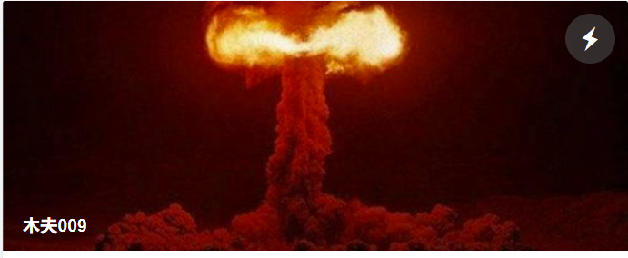

明朝为什么会灭亡?  
  
咱二哥哥用了两个字:  
炸恭。  
这两字有两个层面，天灾及人祸。  
  
天灾指的是王恭厂爆炸，即两粒红枣(陨石)引起的天启大爆炸。(以及当时的小冰河气候，这个咱二哥不知道，哈)  
人祸方面嘛，恭也好，供也好，就是现在讲的税赋，即[@卢麒元](https://weibo.com/n/%E5%8D%A2%E9%BA%92%E5%85%83?from=feed&loc=at) 兄经常讲的那个。(可惜[@卢麒元](https://weibo.com/n/%E5%8D%A2%E9%BA%92%E5%85%83?from=feed&loc=at) 不看红楼，只知东林，不知李纨，哈)  
  
咱二哥还用了另两个字:  
严(老爷)王(老爷)。  
一个层面，严指炎，即天灾。王指人祸，木夫名之为王患(尤大姐)。(相对应的匪患为尤二姐，鼠患为尤三姐)  
另一层面，严指盐，指资本主义。王，当然是官僚主义。这样的描述只是为了逗一下，木夫最近好憋屈啊，，  
  
咱二哥还用了另外两个字:  
阎王(老婆)。  
谁啊？  
王熙凤。  
谁啊？  
吴三桂→直接导致了明朝的灭亡。  
咱二哥哥崇祯都上吊了，  
他还说  
以尸讹诈呢！

李自成逼崇祯上吊了，，，全世界的人居然都相信了，，，不过有两个人还是不信，，，一个是木夫我，，，另一个是鲍二媳妇！

自古至今，皇帝老儿们最怕李自成。但我们的二哥哥认为，史湘云并不可怕，不过是个平儿！

咱二哥哥还用了另外两个字概括了明朝的灭亡:枫路。

士隐知投人不着，心中未免悔恨，再兼上年惊唬，急忿怨痛，已有积伤，暮年之人，贫病交攻，竟渐渐的露出那下世的光景来。甄士隐，指的是明朝的气数。英莲，即永历帝朱由榔，有命无运，指明朝终。甄士隐的下世，缘起葫芦庙的炸恭。这里值得提一下的是，娇杏，指的是满清，这个人上人一直做到1911年。贾雨村的原配，谁啊？大明。贾雨村谁啊？吴三桂，天上一轮才捧出，便是他的大姓。

尤三姐，即明末京城大鼠疫。尤二姐，即农民起义领袖或云土匪头子，李自成。尤大姐，明朝封王的泛称。

李纨，东林党魁钱谦益，极力主张南方家族企业免税，就是说＂水太凉＂的那个。

一片石战役？哈，那都是阿凤学孙大圣撒的尿，扯的。

一阵大闹以后，鲍二媳妇(崇祯)上吊了，不过未验明正身。王熙凤(吴三桂)要告以尸讹诈。平儿(李自成)倒理上妆了，，怡红院指的是政治中心。:这里再提一下，会翻筋斗云的孙大圣，谁啊？袁崇焕，就是在智通寺煮粥的聋哑和尚。//[@木夫009](https://weibo.com/n/%E6%9C%A8%E5%A4%AB009?from=feed&loc=at):一片石战役？哈，那都是阿凤学孙大圣撒的尿，扯的。

蟹

​​        铁甲长戈死未忘，堆盘色相喜先尝。

　　螯封嫩玉双双满，壳凸红脂块块香。

　　多肉更怜卿八足，助情谁劝我千觞。

　　对斯佳品酬佳节，桂拂清风菊带霜。

因木夫语文水平实在一般，读红楼时凡其中的诗词曲赋便一眼扫过，反正仔细读也读不大懂，哈。

诗人们文诌诌地喜欢用典故，而黛玉的这首蟹诗中好象没啥典故，故木夫倒是读懂了点，哈。

黛玉说刘姥姥是母蝗虫，

而木夫说刘姥姥是母蝎(楔)子。

而该诗描绘的母螃蟹，当然也是刘姥姥。

蝗虫，蝎子，螃蟹，有个共同点，就是有两把锋利强壮的螫子！

连刘姥姥的劉字都含两把锋利的金刀。

意同，刘姥姥左右两边的槽牙。

左为太郎皇太极，右为二郎多尔衮。

刘姥姥初见贾母时，左边槽牙松动了，不管用了，即，皇太极呜呼了。

刘姥姥，庄家人也。非种庄家的人，乃姓庄的庄家人。

庄妃，好象叫大玉小玉儿什么来的。

螯封嫩玉双双满。满，满清的满。故木夫便读懂了这句。

卿，八足。这个也读懂了。

清风，清风明月的清风。清明的清，风月宝鉴的风。

桂，夏金桂家的桂。即吴三桂家的桂。

桂拂清风，也似乎读懂了。

故木夫一时兴起，三五十五，五五二十五，胡乱地给大家讲讲这首咏蟹诗。

就是这个恶B掐断了华夏文化的上承下衍！//[@木夫009](https://weibo.com/n/%E6%9C%A8%E5%A4%AB009?from=feed&loc=at):刘姥姥，是红楼里最恶毒的人，没有之一。咱二哥哥专门为此B写了一帧鞭尸帖，即八大山人的千字文。

今天脑里磞出来\_个问题:  
满人进北京城时，顺治几岁？  
你去读史料，答案应该是6岁吧，我们这里都说虚岁，那么就7岁。  
我们这里不是读史，是较真:  
满人进北京城时，顺治几岁？  
  
要回答这个问题，只有一条途径，那就是读红楼。  
  
首先，红楼里的哪个人物是顺治？  
木夫经常介绍的有，宝钗，贾环，宝琴，板儿，等。  
木夫还介绍了宝玉。  
还曾偶然间还提及了另外一个人……  
  
其次，红楼梦的作者会不会明确告知顺治的年纪？  
会。  
木夫给大家详细地介绍了顺治与董小宛的故事。  
七巧:7，7……7+7=14……14+14=28……  
巧姐判曲里提及加减乘除，顺治董宛热恋时董宛28岁，顺治14岁……  
大家因此对他俩的故事提出怀疑……  
因为红楼里关于他俩的故事写得明明白白，故木夫对此深信不疑。关于岁数，就认为大概满人早熟，14岁能行了吧。至于岁数差，女的大14岁，那倒真无所谓……  
今天散步的某一刻:岁数不能造假吗？  
  
那么，谁给顺治的出生年月造了假？  
  
又是为什么呢？  
这个就比较好解释了。其一当然是为顺治与董宛这个＂谣言＂＂辟谣＂。  
  
对了，满人啥时进的北京城？  
关于这个节点，红楼里的描写多了去了:  
宝玉送玉……  
黛玉湘云看AAAA片……  
是几时孟光接了梁鸿案……  
  
那么满人进京时，顺治究竟几岁呢？  
先告诉大家答案吧:  
  
……笄……

谁给顺治的出生年月造了假？汤若望。

有红楼研究者侃外路和尚的腊油冻佛手，木夫不知其所云，其中一描述倒有趣得紧:在遇到困难时，往往想起毛主席的教导（意密），一边挥手拼搏（身密），一边念叨“下定决心，不怕牺牲，排除万难，去争取胜利”之类语录（言密），亦可谓三密合一。

红楼里的勺子(bug)  
先是说，做官[不上一年]便被参了。  
紧接着又说，[历年做官]积的啥啥……  
这不自相矛盾吗？  
  
这便是红楼里经常出现的勺子。  
这样的勺子在红楼里到处都是，专家们解释不来，说是作者笔误，或是后人誊写时笔误……  
木夫介绍了的，有疑点处必有要点。  
若是笔误，在同一页面里出现这样的勺子，这个勺子是不是有点大？这都称不上bug了，哈。  
  
这里的贾雨村当然是吴三桂。  
前面说的做官[不上一年]，做的是满清的官。  
后面说的[历年做官]，指的是他原先在大明做的官。  
  
然后，你仔细读读本页文字，便了然了……  
  
我不信你读不懂！

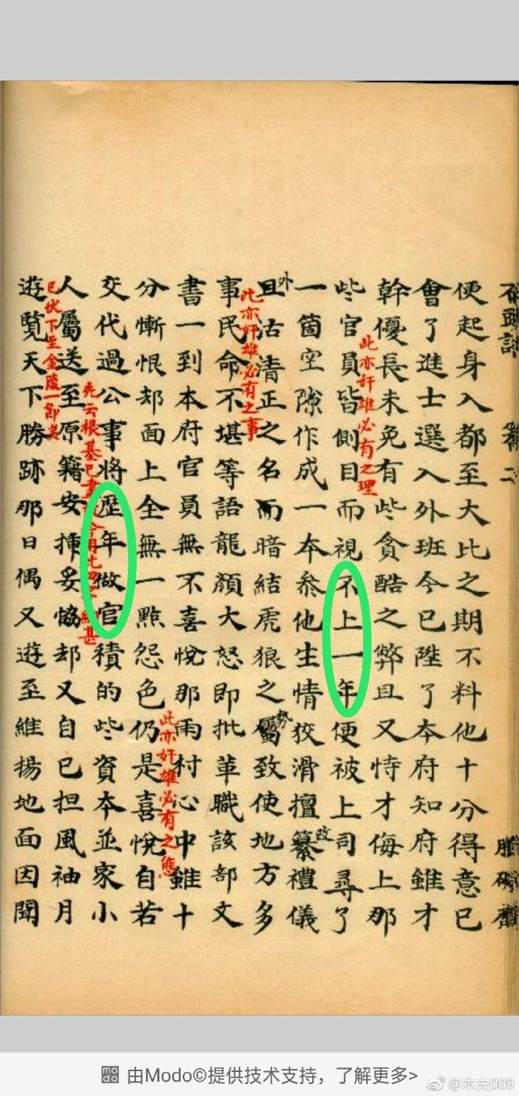

这位沈世兄最近霸屏了，赞一个先。  
沈世兄喜欢读书，其中不乏圣贤之书，想必也是读过红楼梦的。  
有些书烧掉是不足惜的，红楼梦例外。  
永乐大典正副本，若没被刘姥姥一把火烧了，这位沈世兄或许也会喜欢看。  
  
红楼里也有一位沈世兄，查无事迹，仅在卫若兰射圃章回出现过一次。  
沈世兄其实不是个人物，只是个楔子，或者说桥梁。用来连接咱二哥哥引用百家姓里的姓氏。  
  
百家姓:……冯 陈 楮 卫 蒋 沈 韩 杨 朱 秦 尤 许……  
  
冯(紫英)，( 陈 之于)，卫 (若兰)，蒋 (玉涵)，沈(世兄)， 韩 (仙人)，杨 (汉贤)，朱 ，秦 (可卿)，尤 (三姐)，许(蓉妻)。  
  
其中的朱，当然是朱明的朱，朱由检的朱。  
  
与朱姓同源的有兒曹:  
  
八(儿[兒])大山人的兒，  
  
曹雪芹的曹。  
  
右图，画示《石头记》，诗含作者的三个姓。

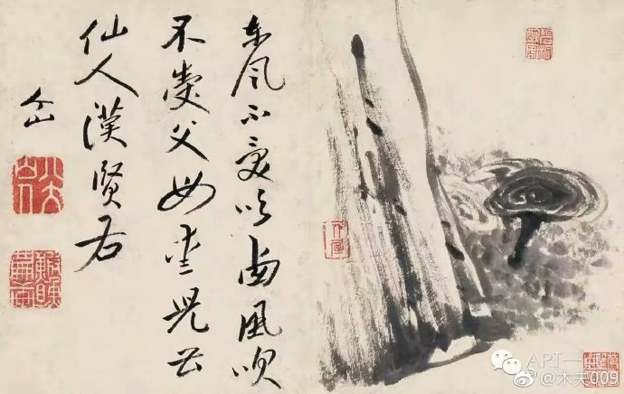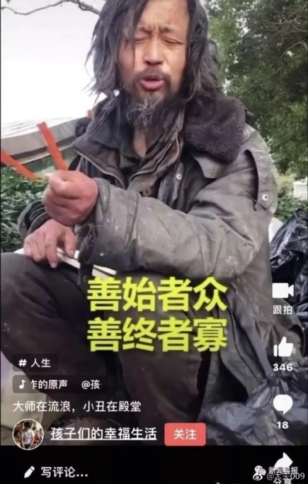

神仙姐姐赋

[木夫009](https://weibo.com/u/2684879145) 2019-02-16 [投诉](javascript:void(0);)

阅读数：721

​​神仙姐姐赋

方离柳坞，乍出花房。

但行处，鸟惊庭树；

将到时，影度回廊。

仙袂乍飘兮，闻麝兰之馥郁；

荷衣欲动兮，听环佩之铿锵。

靥笑春桃兮，云堆翠髻；

唇绽樱颗兮，榴齿含香。

纤腰之楚楚兮，回风舞雪；

珠翠之辉辉兮，满额鹅黄。

出没花间兮，宜嗔宜喜；

徘徊池上兮，若飞若扬。

蛾眉颦笑兮，将言而未语；

莲步乍移兮，待止而欲行。

羡彼之良质兮，冰清玉润；

羡彼之华服兮，闪灼文章。

爱彼之貌容兮，香培玉琢；

美彼之态度兮，凤翥龙翔。

其素若何？春梅绽雪。

其洁若何，秋菊被霜。

其静若何，松生空谷。

其艳若何，霞映澄塘。

其文若何，龙游曲沼。

其神若何，月射寒江。

应惭西子，实愧王嫱。

奇矣哉！

生于孰地，来自何方？

信矣乎！

瑶池不二，紫府无双。

果何人哉？如斯之美也！

木夫刚才看了一则文，说，周什么昌与康生的交往，皆因《红楼梦》。其中，5号也参和了。

本来木夫以为，至少5号是仔细地看过《个山小像》，应该知道《红楼梦》是咋回事的，居然问及北京的什么王府象不象大观园。而康生连司棋与潘又安幽会的场所都确定了。

《红楼梦》是朱由检写的，木夫一直以为，他们是知道的，只是暗地里整个葫芦卖卖假药罢了。看来，未必。

闲话不扯，康生问周什么昌的两个问题，倒是有趣。一，判词判曲中，钗黛两人的为什么合写？二，神仙姐姐赋，为啥如此空泛而累赘？周什么昌当然回答不上来，哈。

闲着也是闲着，要不，木夫给大家聊几句？

读红楼，

1，当然是书正面的风花雪夜，谈情说爱。宝玉黛玉，宝玉宝钗，后来硬插进个湘云，甚至妙玉之类。

2，读着读着，大家发现书的背面还写着什么。那可不怎么诗情画意了，如果你是贾瑞，那就免了吧。镜子背面描写的尽是些骷髅，比如薛小妹怀古诗，描写的是清兵大屠杀。明末一亿二千万人口，清初才几千万了。这么多骷髅，都在红楼梦的字里行间呢。

3，接着读，红楼梦居然是一篇巨型的爱情史诗。两条线，一条线明写，一条线暗写。明写的女主人公为红楼女2号，巧姐。暗写的女主人公才是红楼女1号，！！！。

4，再读，你会读出湘云率(木夫对历史周期率的戏称)之类。

5，还读，原来是本经书。这当然是木夫的后话。

我们回来，判词判曲中钗黛为什么合写？这关乎到一个人，兼美。

兼美，谁啊？就是第3层次的红楼女1号。

我们的二哥哥八大山人，有写，为镜花诗。镜花，红楼女1号也。

至于神仙姐姐赋，木夫为大家翻译一下:

那个美啊，那个美，

那个美啊，那个美，

那个美啊，那个美，

……

木夫不好意思再翻译下去了。

啥个意思呢？大家记得木夫给大家介绍可卿葬礼时作者不厌其烦地列了一大堆人名吗？

其目的，是让大家不轻易发现有一个人不在其中，又让有心人去发现有一个人不在其中:贾环。

神仙姐姐赋与这张参加葬礼的人员名单，异曲而同工。

名单的含义是，不在名单中的那个人。

神仙姐姐赋的含义却是大家最容易忽略的几个字，即篇首的八个字:

方离柳坞，

乍出花房。

啥意思？不告诉你……

脂砚斋对此赋有个书评:

此赋并不见长。

粉丝给偶像居然给了个差评，你不奇怪吗？

脂砚斋，谁啊？

不告诉你……​​​画中的海棠，即红楼梦里的神仙姐姐

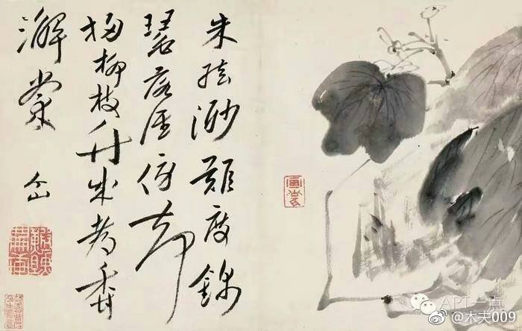​​​​

仁  
  
1、 仁者，二人也。同儒，人之需也。（儒基）  
  
2、 仁者，二人也。欲为人，先做佛。世人皆佛，大同矣，异之为人。（佛基）  
  
3、 仁者，二人也。男女阴阳互之。（道基）  
  
节选自木夫早期文字。  
  
仁清巷的仁，当指儒教之仁。  
  
图中的夹道书中多次提及，比如薛姨妈与王夫人居所间的通道，士隐会客时雨村离去的夹道等等。  
  
这个夹道当然便是仁清巷。  
  
仁清巷上的葫芦庙当然便是山海关。

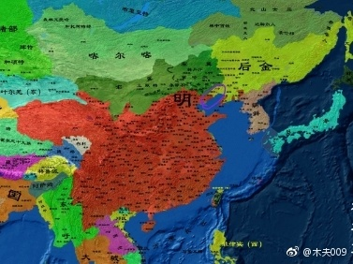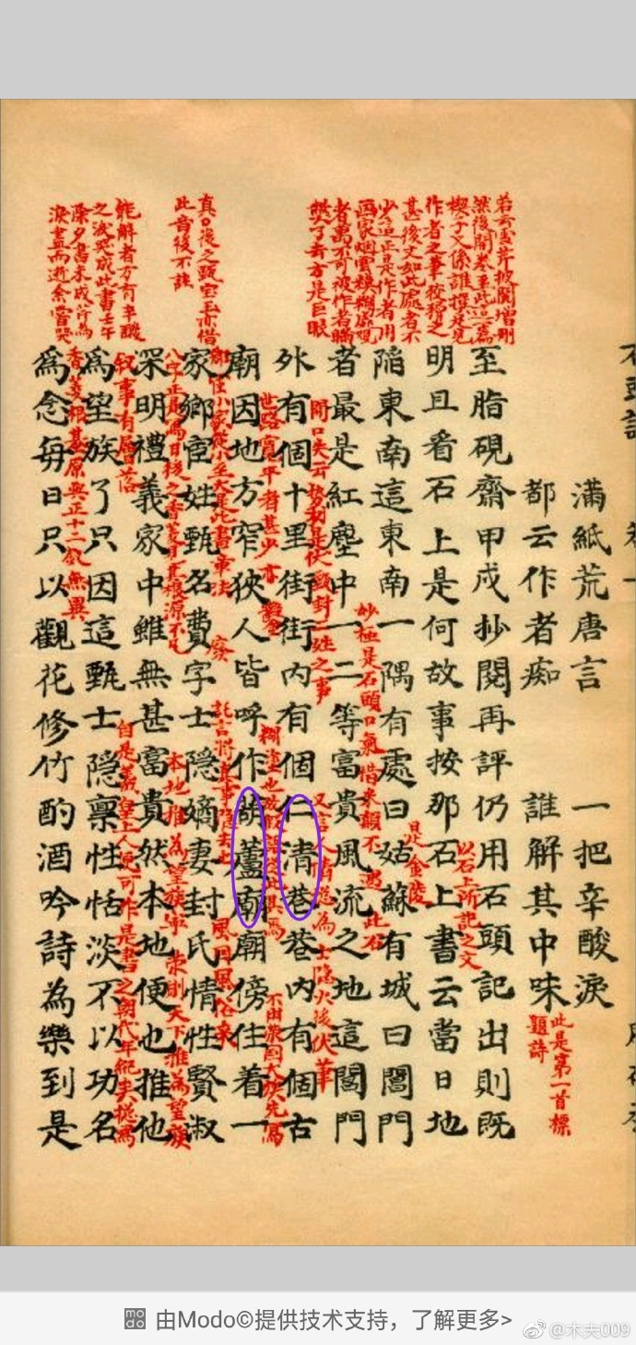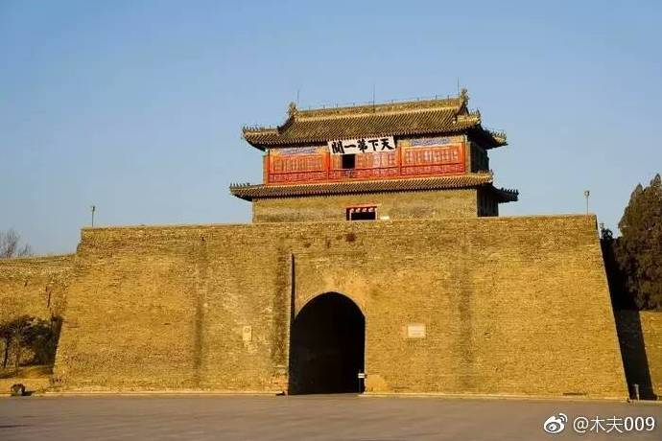

检  
  
第一回的一个页面上赫然出现两个＂检＂字！  
  
清风是不识字的，我们根本不用去考虑。  
  
那么，那个时候，谁可以写这个＂检＂字呢？  
  
这个＂检＂字可不一般，是＂朱由检＂的＂检＂。之前虽然没有后来满清的文字犾，但避讳还是有的。  
  
普天之下，除了一个人，谁都不会去写这个字。这个人当然就是《石头记》的作者，石头，他本人，朱由检。  
  
第二回，作者特地给这种避讳做了交待，父母的讳要避，更不用说皇帝的讳了。  
  
贾敏，即袁崇焕。(在此不展开论述，另，元春也是袁崇焕)  
袁崇焕的崇，犯了崇祯的崇，得避讳。  
  
能用通假字最好，没有只好胡乱改几笔。  
而这个崇字正好有个通假字，嵩。  
  
(袁嵩焕，哈，山高路遠，榴花开欲燃→焕)  
  
故，这一个＂检＂字，足以证明《红楼梦》的作者为朱由检。

我们的二哥哥，到最后，还是后悔了，哈:再不来了！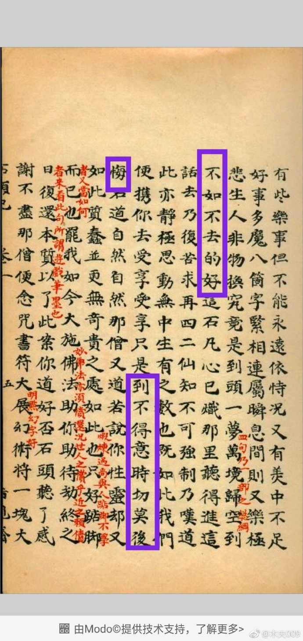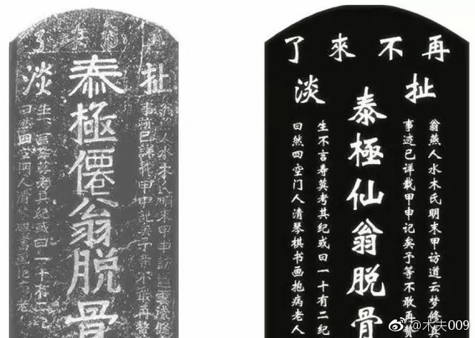

碑中的甲申记，即，红楼梦。

著名的学术造假案  
  
有史以来最著名的学术造假案，非此莫属，即，金玉良缘说。  
  
官学孙子即主流历史学家都认同此金玉良缘说，即，大明被满清偷梁换柱，当属历史潮流。包括后期的金大虾，查包衣查先生也持此观点。  
吁……在此不赘(这个倒不是赘不来，而是不敢赘)。  
  
批书者在此提醒阅书者，请闭目细思这个场景…………  
  
1，梨香院内没有西洋镜。西洋鏡当时已有引进，怡红院就有。但那可是非常贵重的东西，不可能到处都有配备，更甭提偏僻的梨香院了。  
  
2，少男少女初恋，应是心无旁骛。即使有西洋镜，钗卿也不可能去注意镜子，发现莺儿还站在身后。  
  
3，莺儿第一次做托，心里未免有点紧张。不象后来的几次，能与主子配合得天衣无缝。  
  
4，钗卿念完一遍＂莫失莫忘仙寿恒昌＂后，莺儿便可接嘴。这是最巧当的时机，原计划想必也该如此。  
  
5，无奈之下，钗卿只得念第二遍:莫失莫忘，仙寿恒昌。  
  
6，可气的是，莺儿居然还没有反应！难道还要念第三遍，这岂不穿越到二十一世纪了:重要的事情说三遍？  
  
7，无奈之下，只好出此下策:回头！  
  
试问:  
钗卿怎知莺儿还站在身后？！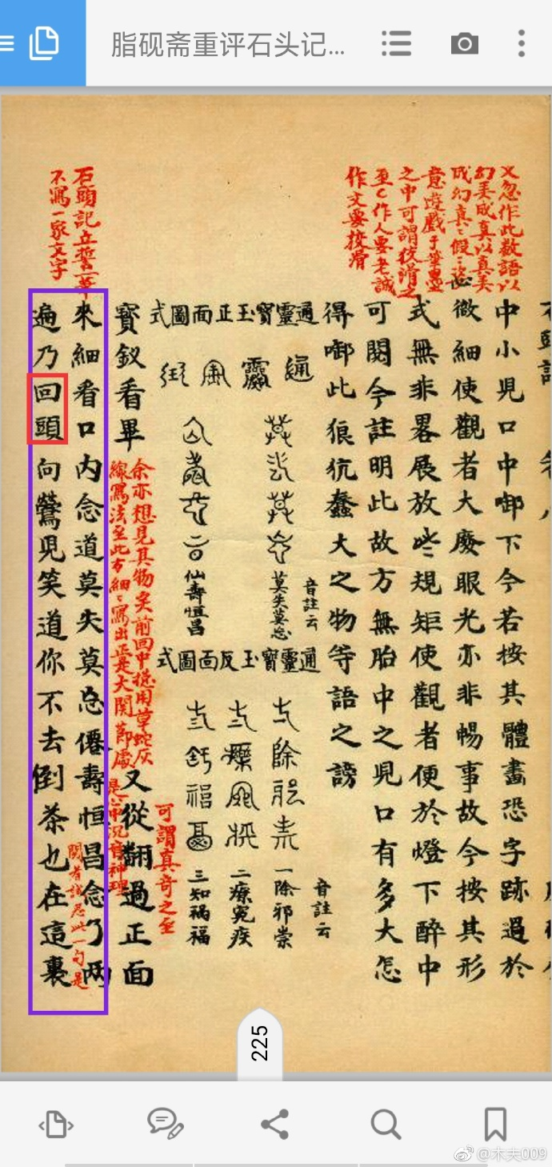

再说一下＂炸恭＂  
  
恭品，也叫供品，或贡品。  
恭，恭神。贡，贡帝王。供，供上供下皆可。  
  
木夫说了，明亡，亡于炸恭。  
我们说一个国家或政体，大致会谈及政治、经济以及军事。  
  
一、政治，当然要政治正确。  
如果受到＂天谴＂，还能说是政治正确吗？  
老百姓街头巷尾的议论先不说，统治者的执政信心都会受到致命打击。  
天启大爆炸，虽然是自然现象，却是小概率的。在当时的民众及朝廷看来，是名副其实的天谴。两枚来自上天的红枣(陨石)，硬生生地砸在离皇宫不算太远的王恭厂地面上，顿时炸起一座天香楼(蘑菇云)。  
天启大爆炸即王恭厂爆炸，我们这里简称，炸恭。  
  
炸恭当时的惨状，木夫有介绍，有杂书作了零星的记载。多个记载的共同点除天香楼蘑菇云以外还有:  
1，天启从齑粉中爬出来拼老命逃奔，红楼里描以两字，爬灰。  
2，一片狼籍，遍地可见宝贝，红楼里描以两字，遗簪。  
3，生死皆裸，红楼里描以两字，更衣。  
4，一片焦土，焦大了，红楼里炸恭的泄密者，焦大。  
  
以上是大家可以从零星的记载中查阅到的，还有查不到的，＂可与人言只二三＂。  
  
从可卿的脉象看，当然不说尺(耻)脉，天启帝的症侯木夫疑为核辐射综合症，当然炸恭时受的惊吓也是大头。  
  
皇帝大臣们死的死，伤的伤，咋办公？况办公场所也被炸的不成样了。  
咋办？＂迁都＂。  
说迁都当然不准确，避暑。  
避暑一般都是往北的，而天启帝却去了南方，南都，副都南京。  
这个大家闻所未闻吧，木夫读实了这个时也是惊出了一身冷汗:  
天启帝于天启七年九月初三驾崩于南京……  
  
二、经济，财政要宽裕，得靠税赋。  
南方经济大户当然不老实，炸(诈)恭。白话就是偷税漏税。魏阿凤在时还查一查，后来不查了，李纨们还鼓励大户偷税漏税，刺激经济嘛。  
那财政紧张咋办？向老百姓炸恭。  
年岁欠收，老百姓交不出公粮咋办？还能咋办？凉办:坐牢(木夫痛啊)呗。  
  
三、军事，金边。金边的炸恭由来已久。  
薛蟠本不想在梨香院(后金)呆的，原计划去北静王处(蒙古)发展发展便罢了。  
那，金边岂不是太平无事了？金边的官兵们如何加饷？如何领军功章？  
贾瑞们便想尽一切办法，把薛蟠留在梨香院，偶尔在学堂里打闹一下。这样，大家便都有好处。  
可把薛蟠乐得，越活越滋润。  
不排除当时有人站出来提议，把薛蟠赶出梨香院，以绝后患。但赵姨娘说了，当以国基为重，仁字为先。这便是仁清巷的由来。  
好了，赵姨娘把自个儿子薛宝钗养得肥肥胖胖！  
(赵姨娘儿子不是贾环吗？哈，贾环=兽头=金主=薛宝钗。)  
  
后来，炸恭炸来炸去炸变味了，以致于炸出个己巳之变(红楼有详细描述)。  
  
至于再后来葫芦庙(山海关)的炸恭，即甲申之变，却直接把大明炸没(mo)了。  
关于这里的故事，大家的信息都源于贾母讲的笑话中的孙大圣的那泡尿，扯淡的。  
这个说来就话长了，有待以后木夫给大家慢慢讲吧。

红楼里最凄美的桥段  
  
书里人我们的林妹妹动了情。  
  
作书人我们的二哥哥动了情。  
  
批书人我们的神仙姐姐也动了情，以致于不经意泄漏了自个的身份。  
  
《大江东》，木夫疑为《浣溪沙》/《打围》/《北醉太平》:  
  
长刀大弓  
坐拥江东  
车如流水马如龙  
看江山在望中。  
  
看这里的文字，大家流泪还来不及呢。木夫却被逗乐了:  
  
批书人的大嗓门，咋与＂如烟出岫＂四字对得上号？！  
  
哈，哈哈。  
  
\*\*\*\*\*\*\*\*\*  
读木夫的文字，大家一时会摸不着后脑勺，还是注一下:  
  
黛玉优秀的部分+宝钗优秀的部分=颦儿=红楼女1号=刑岫烟=夏金桂嘴里的粉头=宝玉的神仙姐姐=警幻仙姑=秦可卿的一部分=兼美=智能儿=脂砚斋=若耶=杏树上的那只雀=镜秋=棠=李纹吴伟业笔下人物=贾兰冒牛郎冒辟僵意淫人物=谣传中吴三桂的爱妾=陈？？  
  
？=圆=圜=圜悟老人=个山=＂八大山人＂书画作品作者儿(ni)大山人=《红楼梦》作者=曹雪芹=情僧=空空道人=吴玉峰=癞头和尚=跛足道人=石头=《红楼梦》主人公宝玉＝我们的二哥哥(木夫如是称呼)＝红楼众碎玉(参见木夫之红楼碎玉图)＝《红楼梦赋》作者=《续传灯录》的作者=组诗《三》的作者=扯淡碑之泰极仙翁=朱由检＝＂上吊＂的崇祯…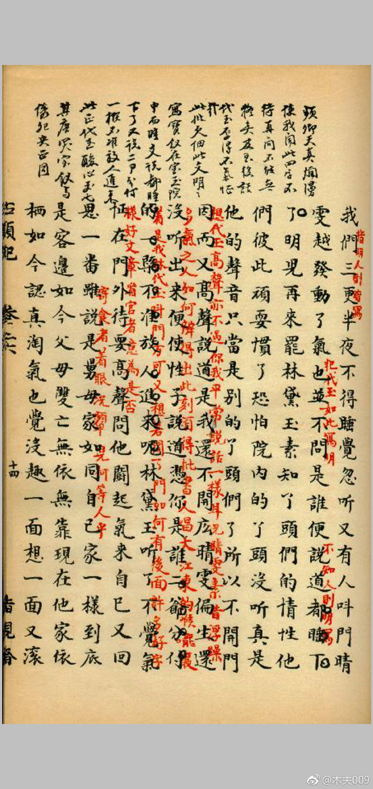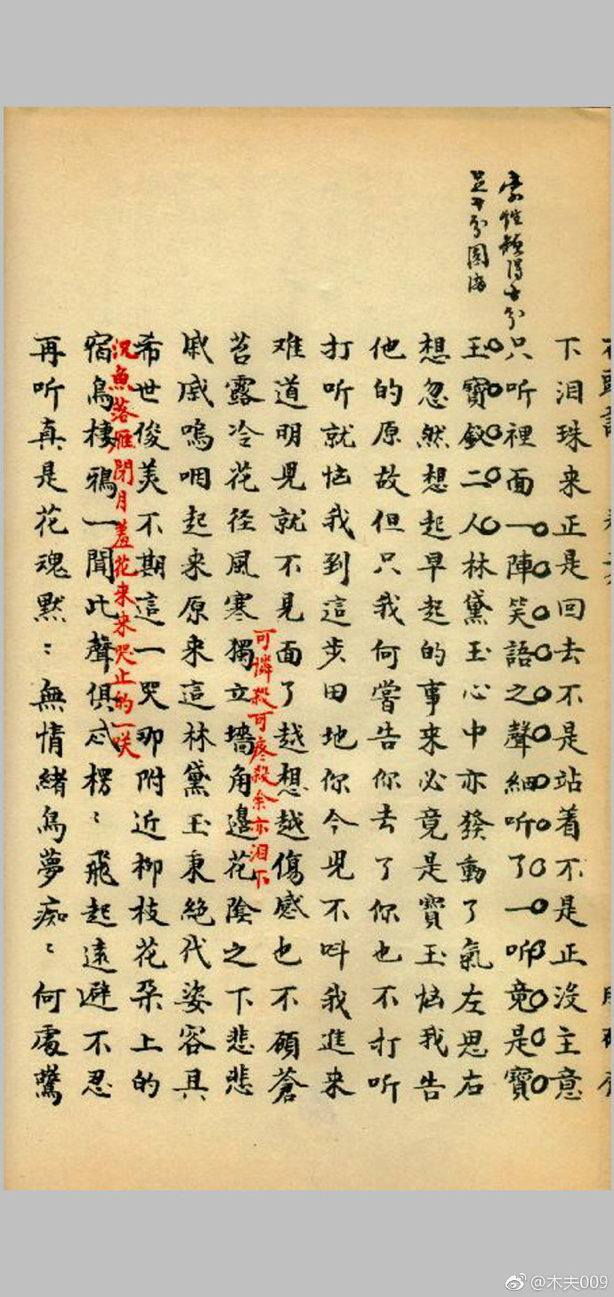

两个和尚的一面之缘

第三十回 宝钗借扇机带双敲　龄官划蔷痴及局外

宝玉道：“你死了，我做和尚！”林黛玉一闻此言，登时将脸放下来，问道：“想是你要死了，胡说的是什么！你家倒有几个亲姐姐亲妹妹呢，明儿都死了，你几个身子去作和尚？明儿我倒把这话告诉别人去评评。”

第三十一回 撕扇子作千金一笑　因麒麟伏白首双星

宝玉笑道：“你死了，我作和尚去。”袭人笑道：“你老实些罢，何苦还说这些话。”林黛玉将两个指头一伸，抿嘴笑道：“作了两个和尚了。我从今以后都记着你作和尚的遭数儿。”  
林黛玉笑道：“你死了，别人不知怎么样，我先就哭死了。”宝玉笑道：“你死了，我作和尚去。”袭人笑道：“你老实些罢，何苦还说这些话。”林黛玉将两个指头一伸，抿嘴笑道：“作了两个和尚了。我从今以后都记着你作和尚的遭数儿。”宝玉听得，知道是他点前儿的话，自己一笑也就罢了。  
  
一个人，一辈子，当两个和尚。你听说过吗？  
  
我们的二哥哥下位后，去做了一段时间和尚，后来又改做道士。难道道士作腻了我们的二哥哥又回去做和尚？当然不是的，之后他成了下三流的画家，一幅画能换个三担水，他就是八大山人。  
  
即使他又回去做和尚，也只是一个和尚。那，宝玉咋做了两个和尚？  
这便是读红楼的难点。  
  
几个红楼人物同时描绘一个历史人物，木夫称之为图层。比如李自成的图层有史湘云、柳湘莲、锦香院云儿、李嬷嬷等。这个倒容易读，大家把几个图层合并起来，一个清晰的李自成便浮现眼前。  
  
而，一个红楼人物同时描绘几个历史人物，你要拆分作者本已合并的图层，便有很大的难度，得下一番功夫。  
比如贾雨村，一会儿是顺治一会儿却是少年康熙，一会儿是吴三桂一会儿又是崇祯自己。  
  
而这里的宝玉也有阴阳两面，一面为顺治，一面为崇祯。又有时，他既不是崇祯，也不是顺治，仅仅是那块捞什子宝玉。  
  
秦钟，咋说的，未嫁先名玉，来时本姓秦。秦钟，即秦玉(和氏壁)，仅是崇祯碎玉图中(兑宫)的一个图层。秦钟的死，可以简单理解为，崇祯快乐的童年结束。  
  
宝玉认识的村姑二丫头，即巧姐，即红楼女2号董小宛。  
秦钟钟情的尼姑智能儿，即邢岫烟，即红楼女1号陈？？。  
故宝玉为顺治，秦钟为朱由检。  
  
而宝玉秦钟智能儿仨在一块嬉戏时，秦钟为朱由检，宝玉为那块捞什子印玺。秦钟+宝玉=朱由检+皇帝=当皇帝的朱由检=崇祯。  
大家是不是有点晕？！  
  
阿凤，何等人物，却去保管一块捞什子石头。此非闲文，另有深意，咱这里不去管它。  
这里还有另一层意思，即，告知看官后文的宝玉，已不是前文的宝玉了。前文的宝玉即捞什子石头被阿凤收藏了，后文的宝玉为顺治。  
  
那么，顺治与崇祯算什么帐？  
(注意一下＂记＂的写法，意即言己)  
  
此系疑案，木夫不敢篡创。

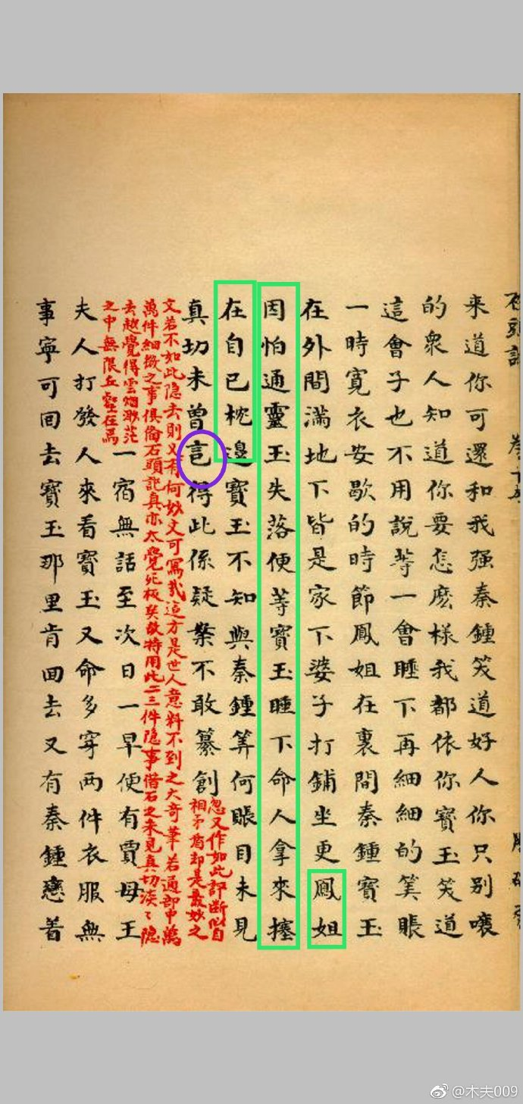

东鲁孔梅溪  
  
东鲁倒是真有个孔梅溪，即写《桃花扇》 的孔尚任，这样的扇子我们的二哥哥是要叫晴雯撕掉的，不赘。  
  
东鲁孔，当然是夫子。  
夫子著春秋。  
  
那，梅溪呢？  
梅溪词，作者史达祖，号梅溪。  
写史一般写他人，却写到了自己的祖先，言己也。  
梅溪→史达祖→史言己→史记。  
(前文＂未见真切未曾记得＂的＂记＂，便是言己意，双方未自我介绍也。)  
  
《风月宝鉴》 是用春秋笔法写成的史记，写的当然是清风明月间的事。  
  
春秋笔法，微言而大义。  
大义木夫不知也，微言倒可以举一下例子。  
  
怀里抱着他小兄弟。  
他小兄弟，谁啊？他处并无介绍。  
那这几个字是文学修饰吗？  
有这几个字，红楼并不见增色多少。  
少这几个字，红楼不见得会逊色多少。  
  
小兄弟，抱在怀里的不会是兄，当然是弟，小弟。  
  
宝玉与二丫头的小弟，乃板儿与巧姐的爱情(中间三四绿配红)结晶，即顺治与董小宛的爱子，小帝。  
  
皇子怎么就小帝了呢？  
这个皇子是被顺治钦定了的皇太子，故曰，小帝。  
  
只可惜，这位小兄弟，后来被一把大火烧死了。  
即，刘姥姥(孝庄)的大火烧了毛毛虫。  
毛毛虫，织女的蚕宝宝的俗称。收起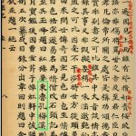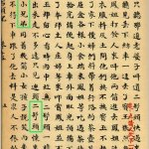

小鸡  
  
有人说，此画可作《道德经》之封面。其言善也。  
  
木夫感觉，还没这么简单。越简单的画面后面往往藏着越震惊的秘密，二哥哥的手法，木夫又不是没见识过，哈。  
  
谈鸡  
  
南朝 宋 刘义庆 《幽明录》载： 晋 兖州 刺史 宋处宗 ，尝买一长鸣鸡，爱养甚至，恒笼著窗间，鸡遂作人语，与 处宗 谈论，极有言致，终日不辍。 处宗 因此言功大进。后因以“谈鸡”指可与之交谈的鸡。 唐 钱起 《秋夜作》诗：“窗中问谈鸡，长夜何时旦？”  
  
谈虎  
  
宋·程灏、程颐《二程遗书》卷二上：“真知与常知异。常见一田夫，曾被虎伤，有人说虎伤人，众莫不惊，独田夫色动异于众。若虎能伤人，虽三尺童子莫不知之，然未尝真知。真知须如田夫乃是。”  
  
这里不是指田夫闻虎，而是指虎谈田夫。  
  
这个要解释清楚还真有点麻烦，况木夫又不擅鸡谈。  
  
要不木夫来个勉为其难，试着说说看。  
  
成则为王败则寇，成者为龙，败者尤虎。  
  
在成功者随意书写史书时，失败者却在感叹:天不予也!  
  
《红楼梦》，虎兕相逢大梦归。虎，李自成;兕，满清。(请参阅木夫《元春》等文字)  
  
谁的梦?当然是元春梦。元春，即崇祯，《红楼梦》的作者，也即本作品《小鸡》的作者八大山人。  
  
这里的虎，当然也是李自成。  
  
读过木夫文字的朋友都知道，明清际的大成大败缘起一只小小的老鼠，即尤三姐。  
  
柳湘莲与尤三姐未搭上瓜葛之前，与薛蟠接触过，薛蟠根本不经一打。而接下来的一年中，柳湘莲一直处于亚健康状态。  
  
所以后来，李自成一直自认为是一只虎，对＂田夫＂还有威慑作用。  
  
而在我们的二哥哥看来，光杆司令李自成的虎谈不过是鸡谈(清谈)罢了。  
  
而虎兕相逢的兕便是这里的牛了。  
  
贾母这边说声“请”，刘姥姥便站起身来，高声说道：“老刘，老刘，食量大似牛，吃一个老母猪不抬头。”自己却鼓着腮不语。众人先是发怔，后来一听，上上下下都哈哈的大笑起来。史湘云撑不住，一口饭都喷了出来；林黛玉笑岔了气，伏着桌子嗳哟；宝玉早滚到贾母怀里，贾母笑的搂着宝玉叫“心肝”；王夫人笑的用手指着凤姐儿，只说不出话来；薛姨妈也撑不住，口里茶喷了探春一裙子；探春手里的饭碗都合在迎春身上；惜春离了坐位，拉着他奶母叫揉一揉肠子。地下的无一个不弯腰屈背，也有躲出去蹲着笑去的，也有忍着笑上来替他姊妹换衣裳的……  
这个给大家介绍过了:食牛的笑话，一直笑得……史大妹水涸湘江，迎春姐桃花带雨，探丫头红杏倚云，呆香菱客走他乡……  
  
题目:请概括一下刘姥姥说笑段落的中心思想。  
  
荅案:德大迺食牛。  
  
我们的二哥哥喜欢玩多弹头导弹。这里值得一提的是木夫介绍过的婆娑局中的桵检相换之后，朱由桵便自号饭牛老人，弃用原来的名号，即生不(方便)拜君的牛石慧。  
  
飯牛，其德莫大焉。  
  
我们这里的虎，即《红楼梦》里的史湘云特逗，比大家想象的还逗。  
  
史大妹子吧，抢了二哥哥的龙椅，也就罢了。自己又不小心丢了龙椅，便不自在，得了妒病。还得二哥哥整天在旁边劝：这是尘寰中消涨数应当，何必枉悲伤？  
  
问题是劝又劝不好，我们的二哥哥只好去求教王道长，得了个妙方：秋梨一个，冰糖二钱，陈皮一钱，水三碗。(疗妒汤)  
  
王道长，谁啊?  
  
说着，宝玉、焙茗都大笑不止，骂：“油嘴的＊牛＊头＊！”王一贴道：“不过是闲着＊解＊午＊盹罢了，有什么关系？说笑了你们就值钱。告诉你们说，连膏药也是假的！我有真药，我还吃了做神仙呢，有真的跑到这里来混！”  
  
＂王＂下面的＂一＂是贴上去的，而且还贴了两次。我们把它们剥下来，贴回原处。半横斜贴回角上，成＂午＂。半横竖贴回头上，成＂牛＂。大家理＊解＊没?  
  
好一个庖丁解牛！  
  
我们的王一帖，原来是牛道长。  
  
牛道长，谁啊?我们史大妹子的智囊，牛金星。  
  
牛金星的治兵、治国之道便是一帖就灵，包治百病。  
  
这位只食草，不耕田的食牛，在我们的二哥哥看来，岂不是德莫大焉?哈，鸡谈罢了！  
  
金星，又名太白。它清晨出现在东方天空，被称为“启明”。  
  
太白金星启明星，天要亮了。  
  
天要亮了，啥意思啊？  
  
梦该醒了。  
  
……于是宁荣二宅之人，上上下下，无有不知，无有不叹者。  
ΔΔΔΔΔ  
此时宝玉已过了百日，出门行走。亦曾过来见过金桂……  
木夫介绍过的，ΔΔΔΔΔ处为《红楼梦》的时间终止处。  
  
终。不知端的，且听下回(次)分解。  
此处为《红楼梦》文字终止处。  
  
本没有什么下文，明清际的事，就宝蟾如何收拾夏金桂没有交待，可知《红楼梦》定稿时此事尚未发生。  
  
我们回到《小鸡》，芥羽唤僮仆，归放南山坏。  
  
芥羽，斗鸡。如果没斗志了，就普通的一只雄鸡，与小鸡也没什么两样。鸡鸣，僮仆醒来，把大鸡小鸡都放养到南山。就这么个意思。  
  
坏，音pei。如:千车拥孤隧，万马盘一坏。  
  
又，自颓为坏(音huai)。其意不言自明。  
  
题诗末字似＂臥＂非＂卧＂，似＂头＂非＂头＂，似＂坏＂非＂坏＂，大半是二哥哥故意为之，以突显该画作的意境: 臥同“卧”  
  
纵然是齐眉举案，到底意难平。

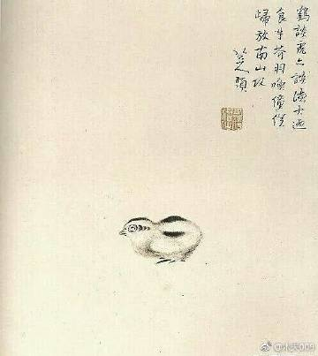

**八大**

一直以来，八大山人都是谜一般的存在，

直到民国时期，大家还对八大山人的身世众说纷纭。

一直到1954年，八大山人的一个作品，个山小像的问世。

研究人员根据其中的一个跋，，，，，得出，，八大山人，，为宁王后裔朱由桵。其族谱名为朱统（上林下金）。

……

木夫在读其中的一个跋文时，灵光一点，发现八大山人的真身，乃朱由检，，，

而朱由桵，不过是个幌子，，，

木夫当时激动得无以复加，，，

后来才知，是朱小妹惜春朱由桵，丧失生存意志，临了前献的婆娑局，，

，，，

当然，后来八大山人发现，牛石慧并没死，木夫一直卡着的心情才平静下来，，，参见字帖牛未没耳，，，

详见木夫相关文字，，，，

木夫给群里的朋友介绍一下过程，，

至于，@学习，你做视频怎么整理，吸引人，你看着办吧[呲牙]

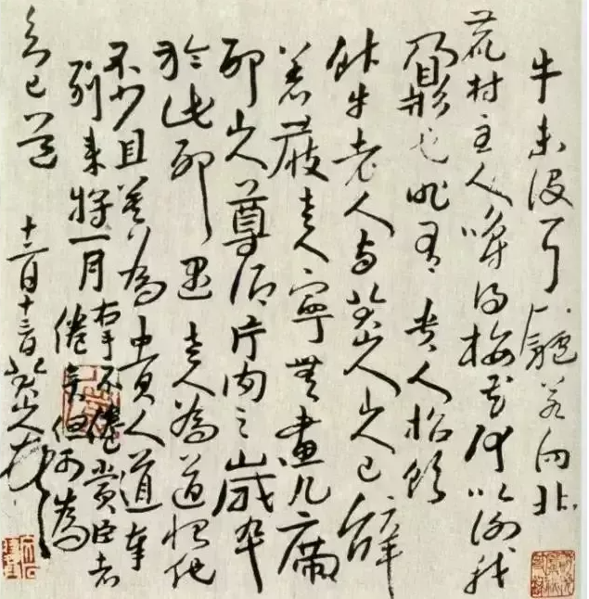

**史湘云判曲:**

襁褓中，父母叹双亡。纵居那绮罗丛，谁知娇养？  
  
一生下来，父母便呜呼了，又没人领养。  
试问，他是咋长大的？  
他是咋成长的？  
自成！  
  
绮罗人物画，唐特有。唐朝，国姓李。  
又，众人之子。闯王用事时，坊间流传着一首＂十八子＂的儿谣。  
  
史湘云，原来便是，李自成。  
  
另，大伙玩骨牌时，史湘云的三张牌凑成樱桃九熟。  
两张＂地＂，凑成御园的四隅。  
第二张＂幺四＂，又叫，＂四幺＂。  
  
御园却被鸟衔出，即李自成在京城只呆了41天。  
也有说42天的，显然那些历史学家把甲申年的三月份算成30天了，哈。  
  
刚想到一个有趣的问题:  
这只鸟又是谁？

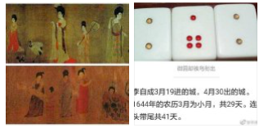

学习:

外面旺儿预备下赏封，赏了那本村主人，庄妇等来叩赏。凤姐并不在意，宝玉却留心看时，内中并没有二丫头。【庚辰侧批：妙在不见。】一时上了车，出来走不多远，只见迎头二丫头怀里抱着他小兄弟，【庚辰侧批：妙在此时方见，错综之妙如此！】同着几个小女孩子说笑而来。宝玉恨不得下车跟了他去，料是众人不依的，少不得以目相送，争奈车轻马快，【甲戌侧批：四字有文章。人生离聚亦未尝不如此也。】一时展眼无踪。

学习:

一是说明二丫头不是爱他的钱财，可能根本就是对宝玉没什么想法。二是一面之缘分，宝玉就想随他去？后面隐藏的是哪段故事？

还是陈圆圆与董小宛合写，崇祯顺治二人都想随她去。

再就是王熙凤的女儿，这里一会是大姐，一会叫二姐儿，但却都是一个人！《红楼梦》第四十二回，王熙凤因为大姐儿时常生病，又说大姐儿还没个名字，于是刘姥姥为大姐儿取名巧哥儿。从这一回来看，王熙凤分明只有一个女儿，大姐儿就是巧姐儿。

而《红楼梦》第二十九回，作者写清虚观之事，书中写道：“凤姐儿的丫头平儿、丰儿、小红，并王夫人两个丫头也要跟了凤姐儿去的金钏、彩云，奶子抱着大姐儿带着巧姐儿另在一车。”

这里出现了王熙凤的两个女儿，这是《红楼梦》里唯一的一处，凤姐出现了两个女儿，抱在怀里的大姐儿，还有另外一个巧姐儿。而且巧姐儿出现在刘姥姥给大姐儿取名之前。

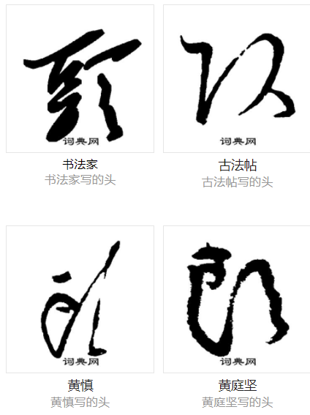 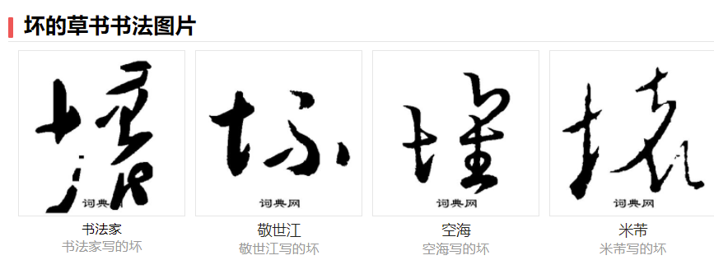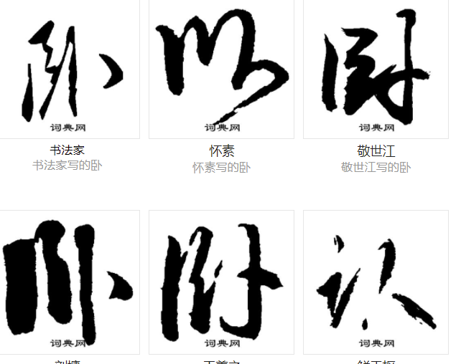

不负妻义  
  
红楼一字不能增，一字不能删，且一字不能改。  
  
前文有提及二丫头＂怀里抱着他小兄弟＂，若＂怀里抱着他小兄弟＂这几个字只是文学修饰，删了也罢，无关大雅。＂小兄弟＂原来是皇太子，这么重要的信息岂可删了？  
  
文中的＂不负妻义＂，这几个字若删了，我看也无关紧要。（闻得父母退了前夫，他便将一条麻绳悄悄的自缢了。那守备之子闻得金哥自缢，他也是个极多情的，遂也投河而死，不负妻义。【庚辰侧批：一双美满夫妻。】）  
更奇的是批书者在此批了几个字:一对美满夫妻。双双都死了，还美满？  
  
木夫经常说，有疑点处必有要点。  
  
守备之子不负妻义，一般理解为，守备之子不负金哥之义。  
而这里的潜台词，却是，守备之子不负作妻子的义务。  
即，守备之子为妻，金哥为夫。  
  
书批＂一对美满夫妻＂指的是前为夫，后为妻。  
亦即，金哥为夫，守备之子为妻。  
  
但故事里明明讲的是守备之子为夫、金哥为妻啊？  
这便是红楼里众多诡异的写作手法之一，木夫暂且名之为，错乱法。  
木夫是倡议大家看红楼的，但有时候想想，红楼也就木夫这样精神有点个么的人看看还行，正常人细读红楼非读错乱不可，哈，难得逗一下。  
  
大家知道，我们的二哥哥(八大山人传)有一段时间疯了的，不疯才怪。  
大家可别被作者带错乱了。  
  
这里的用意只有一个，把死法换个个写了。  
守备之子是上吊死的，金哥是投河死的。  
  
绕了一大圈，原来就这么回事，哈。  
  
守备之子，谁啊？  
正是我们的二哥哥，＂上吊＂的崇祯。  
  
那，张家的金哥呢？  
张献忠，与众多金银一起投河的张献忠。  
  
长安府府太爷的小舅子李衙内，谁啊？  
当然是李自成。  
  
那，长安府的府太爷，又是谁啊？  
却是王熙凤！  
  
谁啊？！！！  
吴三桂。  
  
这里的老尼，云光云老爷，皆为虚陪人物。  
而旺儿(亦见于尤二姐张华事)却是个实在人物，他是在二门外听阿凤差遣的。  
  
旺儿的花名册是造在张家的。  
他便是张家的实权人物，孙可望(张可望、孙可旺)。  
  
\*\*\*你若真信木夫说的，今天晚上绝对睡不着，哈。[收起全文d](javascript:void(0);)

* 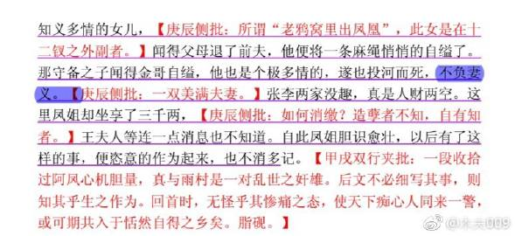

此处稍加渲染，后文有详细描述。尤二姐即李衙内，张华即张金哥。凤姐还是这个凤姐。

一击两鸣  
  
红楼的故事情节是有那么点时间顺序的。  
而风月宝鉴里的故事，毫无先后次序可言，切记。你若去追究啥先啥后，谁谁几岁，掉进红楼的时间陷井里爬不出来可别怪二哥哥。  
  
第三回的黛玉进京，与，第十六的黛玉进京，是同一回事。  
这叫两击一鸣，哈，木夫逗的。风月里的重要事件，会在红楼里的不同地方多次出现，层层描绘。  
  
贾雨村送黛玉进京，干吗的？  
补缺。  
  
谁补缺？  
黛玉补缺。  
  
不是贾雨村补缺的吗？  
哈，众看官，可别被我们的二哥哥瞒骗了去 ，哈。  
贾雨村就是黛玉。  
(有晕倒的没？)  
  
大家都听说过红楼里的一击两鸣，但相信大家都不清楚咋个一击两鸣法。  
黛玉进京，一击。  
一击而两鸣。  
一鸣，鸣在1627年(天启七年)。  
二鸣，鸣在1644年(崇祯十七年)。  
  
1627年的京城，皇帝的位缺着呢。  
1644年的皇帝特别多，但一时也候过缺。  
  
贾雨村陛见？  
陛见，总是大臣陛见皇上啊？  
我们的二哥哥在龙椅上坐了有些时日了的，难道皇上陛见大臣，不能叫陛见？！  
陛，不就是台阶吗？不过一个是跪南朝北见，一个是坐北朝南见罢了。  
(我们的二哥哥这样写可以，别人却不能这么写，所以木夫说了，红楼里的每一个字皆可证明红楼的作者为我们的二哥哥朱由检，哈。)  
  
故，贾雨村进京陛见，乃，黛玉进京陛见众大臣。  
  
1627年进京的黛玉，即，年未及冠的崇祯(次年才为崇祯元年)。  
1644年进京的黛玉，却是，年已及笄的顺治(一上位就来个元年，哼，还六岁呢)。  
  
而扶黛玉上位的，正是王熙凤。  
前王熙凤，即，九千九百岁魏忠贤。  
后王熙凤，却是，叱咤风云的吴三桂。  
  
有趣的是，逢五鬼事件中，王夫人念金刚咒把王熙凤念下位了，发回原籍看祖坟去了。  
前王熙凤去的是凤阳。  
后王熙凤去的是锦州。  
这是不是也叫一击两鸣？

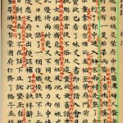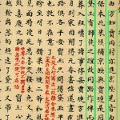

少年英雄

[木夫009](https://weibo.com/u/2684879145) 2019-04-03 [投诉](javascript:void(0);)

阅读数：721

​​

——谨以金锞子献给本夫文字的读者

冷子兴演说荣国府，即朱国桢编撰《明史概》。

(书中对朱国桢稍稍做了介绍，即冷子兴老婆去找她老妈，求了王熙凤后，其罪得免。)

而兴儿演说荣国府，却是夏完淳续写《幸存录》。

“兴儿回奶奶，前儿那一包碎金子共是一百五十三两六钱七分，里头成色不等，共总倾了二百二十个锞子。”

说着递上去。尤氏看了看，只见也有梅花式的，也有海棠式的，也有笔锭如意的，也有八宝联春的。

作者在此先轻轻地描了一笔。

八宝联春，意同书中提及的戏折子《八义》。木夫不知此折子戏出于何剧，亦或干脆是我们的二哥哥杜撰的:

八佾(yi)舞于庭，是可忍，熟不可忍？

八义，八宝，皆指满清的什么来着的，噢，八旗。

梅花，在红楼里指大明。

海棠，在红楼里有特指，即红楼女1号。这里借指吴三桂。

笔锭如意，不是必定如意，本就是笔定如意。

这只笔一笔一笔地把明朝写灭亡了。指的是东林党、复兴社之类的文人清流什么的。木夫一提及这班人，头就大起来，疼。

其中有个代表人物钱谦益，虽善无征。是个大学教授，教学生如何辩论，如何得第一名。

所谓名师出高徒，他的得意学生冒襄冒牛郎的故事，木夫已经讲的比较详细了。

之后，尤二姐的故事里，兴儿隆重出场。

这里的写作手法是作者众多诡异手法之一，木夫名之为神来法(或名逗B法，哈)。

尤二姐拿了两碟菜，命拿大杯斟了酒，就命兴儿在炕沿下蹲着吃，一长一短向他说话儿。问他家里奶奶多大年纪，怎个利害的样子，老太太多大年纪，太太多大年纪，姑娘几个，各样家常等语。兴儿笑嘻嘻的在炕沿下一头吃，一头将荣府之事备细告诉他母女……尤二姐笑道：“你背着他这等说他，将来你又不知怎么说我呢。我又差他一层儿，越发有的说了。”兴儿忙跪下说道：“奶奶要这样说，小的不怕雷打！但凡小的们有造化起来，先娶奶奶时若得了奶奶这样的人，小的们也少挨些打骂，也少提心吊胆的。如今跟爷的这几个人，谁不背前背后称扬奶奶圣德怜下。我们商量着叫二爷要出来，情愿来答应奶奶呢。”尤二姐笑道：“猴儿肏的，还不起来呢。说句顽话，就唬的那样起来。你们作什么来，我还要找了你奶奶去呢。”兴儿连忙摇手说：“奶奶千万不要去。我告诉奶奶，一辈子别见他才好。嘴甜心苦，两面三刀；上头一脸笑，脚下使绊子；明是一盆火，暗是一把刀：都占全了。只怕三姨的这张嘴还说他不过。好，奶奶这样斯文良善人，那里是他的对手！”尤氏笑道：“我只以礼待他，他敢怎么样！”兴儿道：“不是小的吃了酒放肆胡说，奶奶便有礼让，他看见奶奶比他标致，又比他得人心，他怎肯干休善罢？人家是醋罐子，他是 赘 醋瓮……”尤二姐笑道：“可是扯谎？这样一个夜叉，怎么反怕屋里的人呢？”兴儿道：“这就是俗语说的‘天下逃不过一个理字去’了……”尤二姐笑道：“原来如此。但我听见你们家还有一位寡妇奶奶和几位姑娘。他这样利害，这些人如何依得？”兴儿拍手笑道：“原来奶奶不知道。我们家这位寡妇奶奶，他的浑名叫作‘大菩萨’，第一个善德人……我们大姑娘不用说，但凡不好也没这段大福了。二姑娘的浑名是‘二木头’，戳一针也不知嗳哟一声。三姑娘的浑名是‘玫瑰花’。”尤氏姊妹忙笑问何意。兴儿笑道：“玫瑰花又红又香，无人不爱的，只是刺戳手。也是一位神道，可惜不是太太养的，‘老鸹窝里出凤凰’。四姑娘小，他正经是珍大爷亲妹子，因自幼无母，老太太命太太抱过来养这么大，也是一位不管事的。奶奶不知道，我们家的姑娘不算，另外有两个姑娘，真是天上少有，地下无双。一个是咱们姑太太的女儿，姓林，小名儿叫什么黛玉，面庞身段和三姨不差什么，一肚子文章，只是一身多病，这样的天，还穿夹的，出来风儿一吹就倒了。我们这起没王法的嘴 记那牡慕 他‘多病西施’。还有一位姨太太的女儿，姓薛，叫什么宝钗，竟是雪堆出来的。每常出门或上车。或一时院子里瞥见一眼，我们鬼使神差，见了他两个，不敢出气儿。”尤二姐笑道：“你们大家规矩，虽然你们小孩子进的去，然遇见小姐们，原该远远藏开。”兴儿摇手道：“不是，不是。那正经大礼，自然远远的藏开，自不必说。就藏开了，自己不敢出气，是生怕这气大了，吹倒了姓林的；气暖了，吹化了姓薛的。”说的满屋里都笑起来了……

这位大菩萨李纨李大嫂，便是观善无征的观世音，前面提及的钱谦益，就是说水有点凉的那个。

二木头迎春即朱由崧，她下嫁的中山狼阮大铖(他有个祖先叫阮籍，故名孙绍祖)，兴儿父子是亲身见识过的。

玫瑰花三姑娘探春，即鲁王监国朱以海。我们的兴儿是护花使者，直至以身殉国。

这里说一下＂小名儿叫什么黛玉，面庞身段和三姨不差什么＂，啥意思？

三姨跟黛玉像吗？

这得从＂意绵绵静日玉生香＂说起，宝玉给黛玉说的笑话，那只小老鼠摇身一变，竟然变成了林府的大小姐，哈。

尤三姐就是一只老鼠，即明末京城大鼠疫。

尤三姐左右了浩浩的历史进程……

尤二姐笑道：“你背着他这等说他，将来你又不知怎么说我呢。我又差他一层儿，越发有的说了。”

这什么意思呢？我们先看下面……

却说兴儿正在帐房儿里和小厮们玩呢，听见说二奶奶叫，先唬了一跳，却也想不到是这件事发作了，连忙跟着旺儿进来。旺儿先进去，回说：“兴儿来了。”凤姐儿厉声道：“叫他！”那兴儿听见这个声音儿，早已没了主意了，只得乍着胆子进来。凤姐儿一见，便说：“好小子啊！你和你爷办的好事啊！你只实说罢！”兴儿一闻此言，又看见凤姐气色及两边丫头们的光景，早唬软了，不觉跪下，只是磕头。凤姐儿道：“论起这事来，我也听见说不与你相干。但只你不早来回我知道，这就是你的不是了。你要实说了，我还饶你；再有一字虚言，你先摸摸你腔子上几个脑袋瓜子！”兴儿战战兢兢的朝上磕头道：“奶奶问的是什么事，奴才同爷办坏了？”凤姐听了，一腔火都发作起来，喝命：“打嘴巴！”旺儿过来才要打时，凤姐儿骂道：“什么糊涂忘八崽子！叫他自己打，用你打吗！一会子你再各人打你那嘴巴子还不迟呢。”那兴儿真个自己左右开弓打了自己十几个嘴巴。凤姐儿喝声“站住”，问道：“你二爷外头娶了什么新奶奶旧奶奶的事，你大概不知道啊。”兴儿见说出这件事来，越发着了慌，连忙把帽子抓下来在砖地上 具斯具伺龅耐飞 响，口里说道：“只求奶奶超生，奴才再不敢撒一个字儿的谎。”凤姐道：“快说！”兴儿直蹶蹶的跪起来回道：“这事头里奴才也不知道。就是这一天，东府里大老爷送了殡，俞禄往珍大爷庙里去领银子。二爷同着蓉哥儿到了东府里，道儿上爷儿两个说起珍大奶奶那边的二位姨奶奶来。二爷夸他好，蓉哥儿哄着二爷，说把二姨奶奶说给二爷。”凤姐听到这里，使劲啐道：“呸，没脸的忘八蛋！他是你那一门子的姨奶奶！”兴儿忙又磕头说：“奴才该死！”…………兴儿回道：“奶奶不知道，这二奶奶……”刚说到这里，又自己打了个嘴巴，把凤姐儿倒怄笑了……

我们的二哥哥既然提及《幸存录》，说明其含金量比较高，意即比较真实可信。不象其它的什么什么，扯淡碑有证。

但这些碎金子，里头成色不等。

现存的《幸存录》当然已被改得面目全非，木夫昨天重新快速地浏览了一遍，大概剩个书的模板罢了。

《幸存录》的作者把他了解的都真实地记录下来了，问题是有些事情他并不了解其内幕。

比如，吴梅村的《圆圆曲》，我们二哥哥给的评价是，大业何知不朽三。

《幸存录》中海棠式的金锞子，与《圆圆曲》同出一辙，成色不到三成。

书中对李自成直以闯贼呼之，几无恕词。而对吴三桂则恕多贬少。

差点忘了提醒初读的朋友，尤二姐即李自成，王熙凤即吴三桂。

而我们这里却是，兴儿大赞李自成，大贬吴三桂。

故有尤二姐之问：“你背着他这等说他，将来你又不知怎么说我呢。我又差他一层儿，越发有的说了。”

而这里的兴儿，作者把当时的奴才形象写得跃然纸上。

脂砚斋有云，这是翻过来的，哈。

我们先说一下另外一个人，王仁。

王仁，原名贾瑞。

(看木夫的文字，得有点定力，哈)

贾瑞，贾天祥。可卿葬礼前我们的凤姐姐把他整死了(贾瑞正照的王熙凤却是石榴裙王刘姥姥，大家有兴致的时候我们再聊)。

为啥，贾瑞们是上不了族谱的，我们的二哥哥把他开除族籍了。

但贾瑞没死，那只好改名，王仁。

仁，仁清巷的仁。

仁，二人。此人先后判若二人。

谁啊？

洪承畴。

大家知道，王仁是王熙凤的胞兄弟，哈。

接下来，我们来讲兴儿的真实故事:

……押至南京，洪承畴亲自讯问并劝降，说：“童子何知，岂能称兵叛逆？误堕贼中耳！归顺当不失官。”完淳挺立不跪，佯为不知审讯大院就是洪承畴，高声答道：“我闻亨九（洪承畴字）先生本朝人杰，松山、杏山之战，血溅章渠。先皇帝震悼褒恤，感动华夷。吾常慕其忠烈，年虽少，杀身报国，岂可以让之！”当左右差役告诉他堂上“大人”就是洪承畴时，完淳更声色俱厉地说：“亨九先生死王事已久，天下莫不闻之，曾经御祭七坛，天子亲临，泪满龙颜，群臣呜咽。汝何等逆徒，敢伪托其名，以污忠魄！”洪承畴色沮气夺，无辞以对。

夏完淳，原名复，复兴社的复。

兴儿的兴，复兴社的兴。

记得读书时木夫理科成绩很好，语文成绩却差，最怕写作文，对诗词也不甚感兴趣。

当读到夏兄的《即事》时，心中却有种莫名的澎湃:

复楚情何极，亡秦气未平。雄风清角劲，落日大旗明。缟素酬家国，戈船决死生！胡笳千古恨，一片月临城。

这难道就是所谓的文字之缘？ ​​​​

想必，《幸存录》中对京末大鼠疫有详细记载。灾难如斯，能生存下来，何其幸也！忘了提醒了，贾琏不是一个人，是政府机构的泛称。贾琏勾搭上谁，意即谁掌控了政权。明白这个后，看红楼便顺理成章了。据说有个清史工程，花资6亿。定稿后，顺治元年时顺治不知几岁，想必还是6岁。老百姓的辛苦钱啊，1个亿才得1岁。还清史呢

文字之缘

[木夫009](https://weibo.com/u/2684879145) 2019-04-04 [投诉](javascript:void(0);)

阅读数：979

​​先是去的三丫头探春鲁监国的丫妚侍书陈函辉的殉国处，途经一座山神庙。

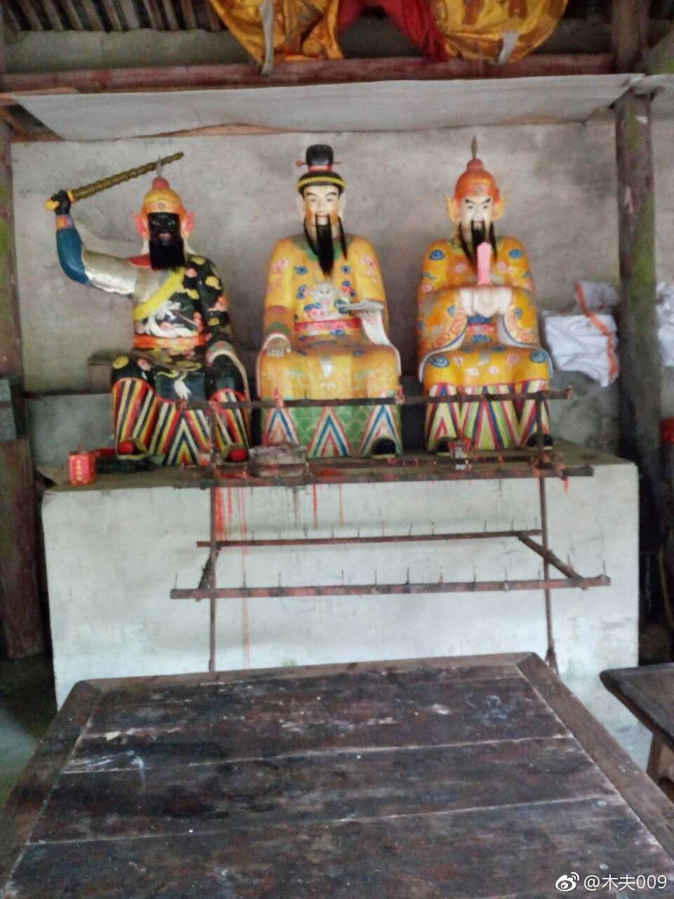中木夫疑为探春

陈与徐霞客交好，徐幺子李介有书《天香阁随笔》，其中对玫魂花三姑娘恕少贬多，而对红楼女1号邢岫烟陈圆圆的事迹也语焉不详。

想放弃阅读时，一组诗词映入木夫眼帘，读了几句，哈，乃是我们的二哥哥的手笔。木夫名之为《三》，共17首。

(木夫此刻想，天香阁与红楼的天香楼有无瓜葛？ )

整个过程有如神助，木夫戏之为，文字之缘。

前阵子读红楼读得有点累，因为读到红楼的核心甲申之变，难度太大。不是读文字的难度大，而是读出来的一些东西与所谓的史实相去太远，一下子无法理清思绪。

故前些天想跟大家说ByeBye了的，有个网友鼓励了我，那就继续吧。我初读红楼，也缘起另外一个网友的鼓励。

在此，一并感谢。

这些天，先是看到了这枚印。

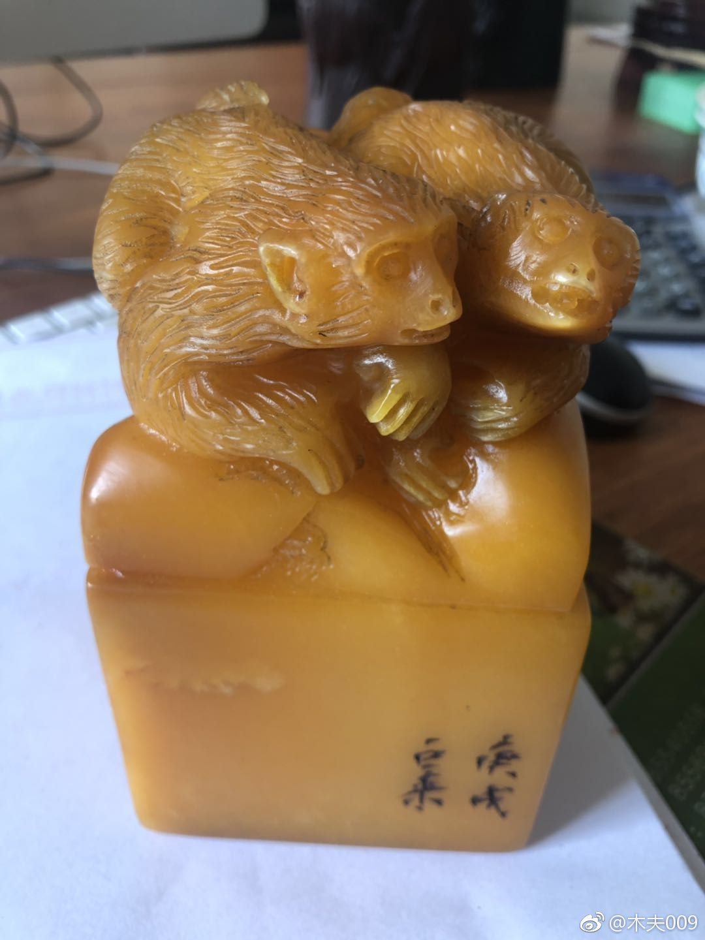

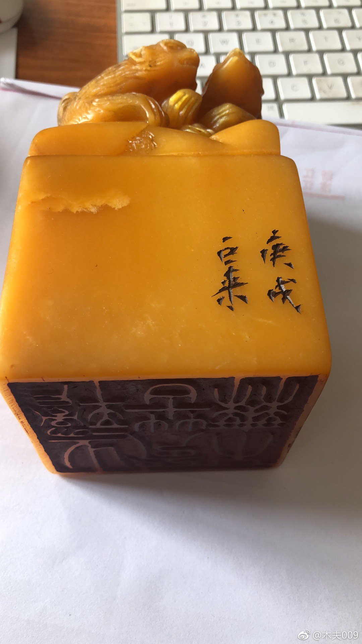

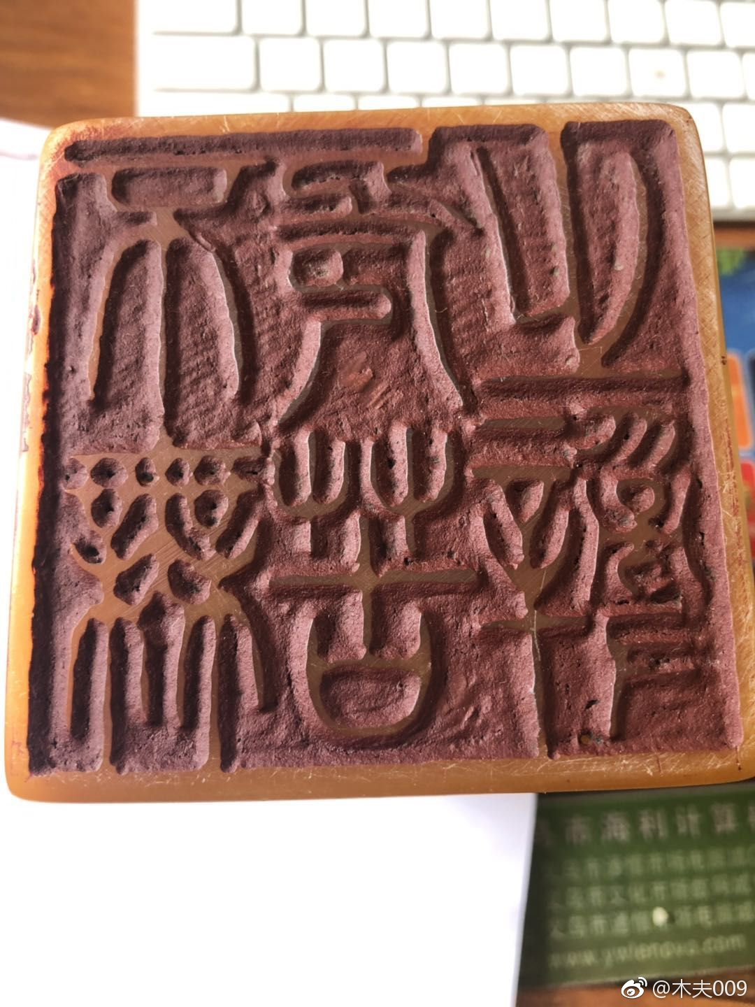

木夫没有这方面的功底，这几个字倒是容易认的:不无苦辞之印。

不无危苦之辞，惟以悲哀为主。

这几个字用来描绘我们的二哥哥崇祯废帝写红楼时的心境，岂不相称得很？

又，《石头记》 ，又名《甲申记》。申者，猴也。

另，我们的二哥哥偶尔也在临川一带走动走动。而李绂在庚戍年前后，正好回老家闭门写书呢。

接着又看到了一枚印。

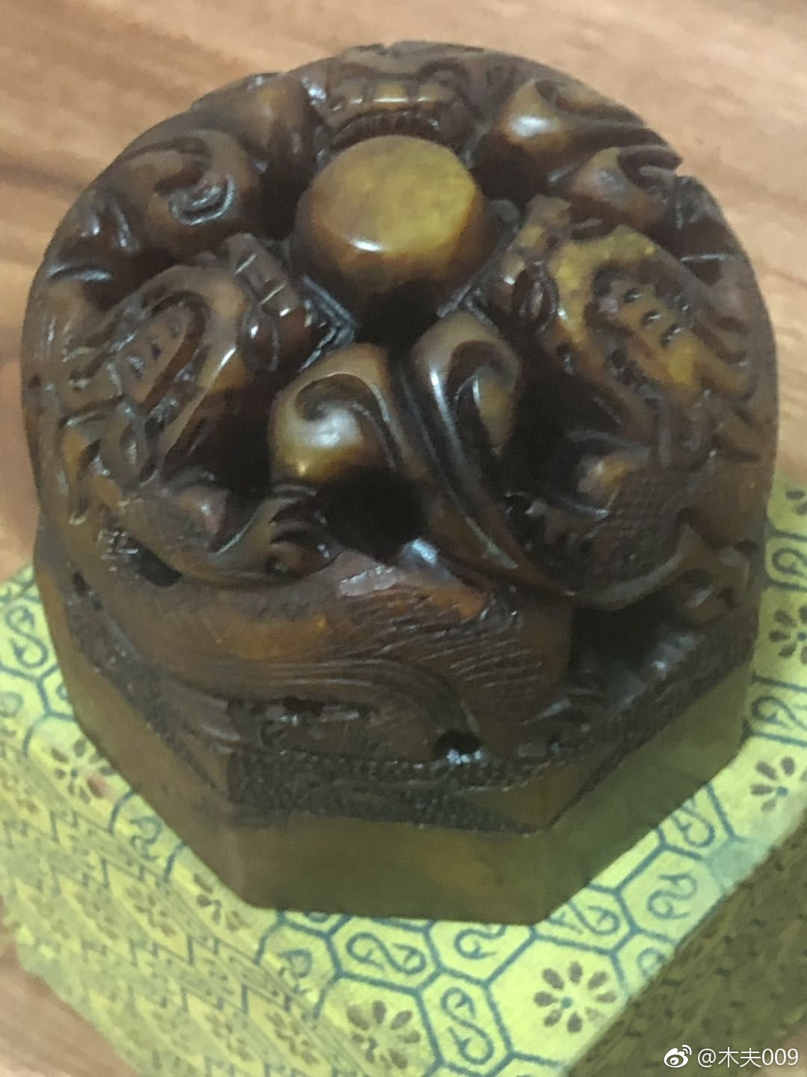

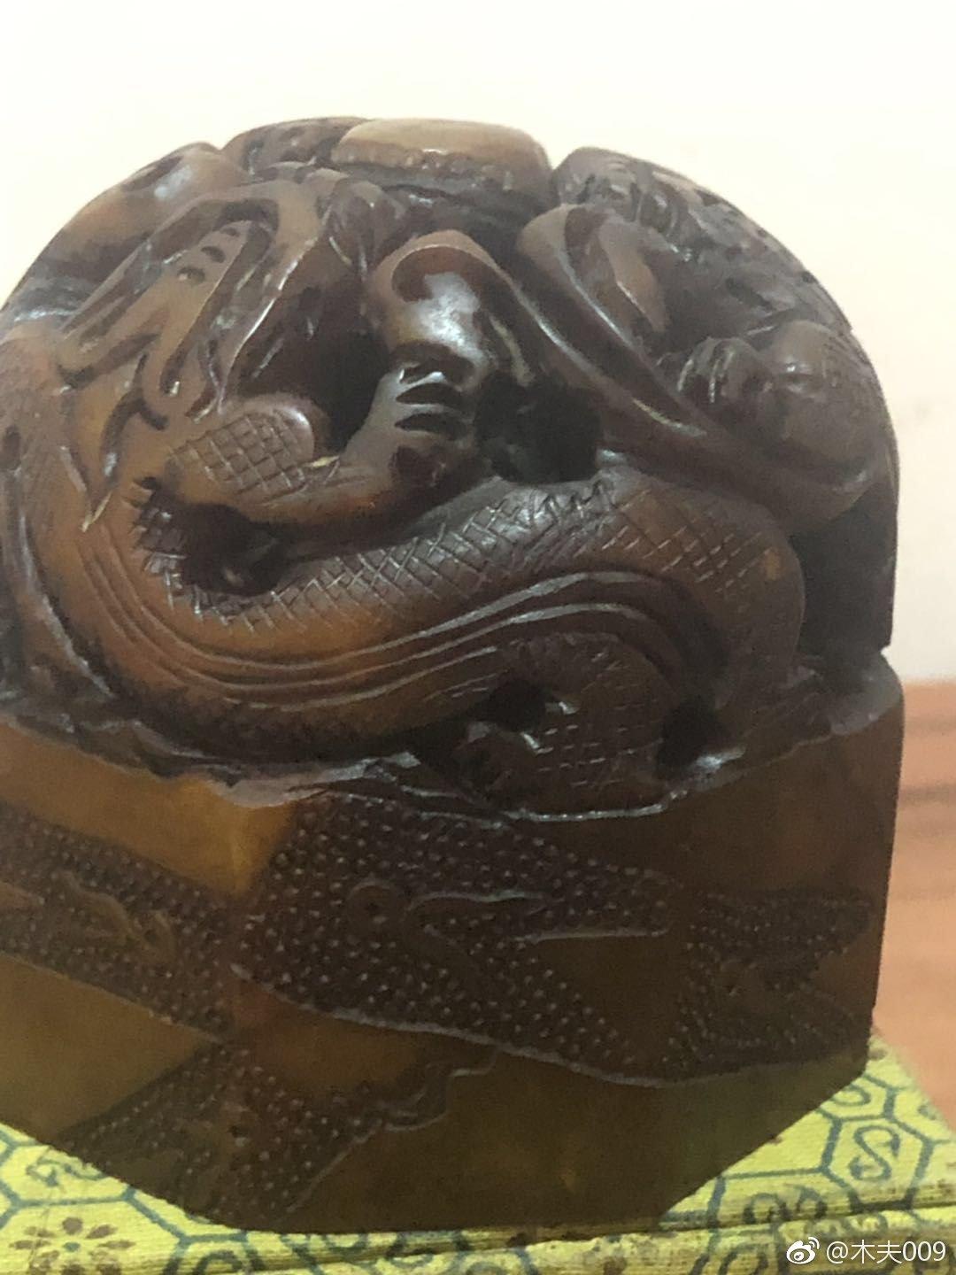

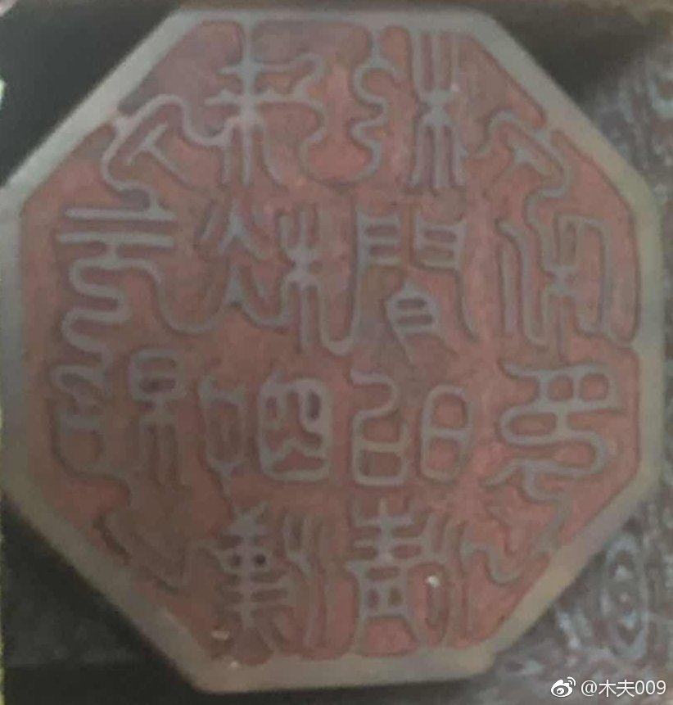

木夫刚吹牛呢，哈，这是画的什么押？！

不过，花了些功夫，还是大致读懂了。

天昭徕棪明，汉末(左木右邑)闲明清。⊙印。

徕，通，来。

来，本意为麦，天赐之物。

周得以立国。

后以引申为往来之来。

棪，果红可食。

在红楼里，木为明之属性。炎老爷到，明气数尽矣。

天昭徕棪明。

意即:

明之立，天之予也。

明之亡，天之遣也。

棪，大家一定想到天启六年端午节的那两枚红枣了吧，那可不是包红枣粽的。

左木右邑，有这么个字。但一般字典查不到，意为床之边沿，在此引申为国家版图的边陲，从而引由为朝代的末期。

汉末有啥？

汉末有三国，魏、蜀、吴。

闲，这里写为，閒。

閒，有马厩的意思。

门中关着的不是月，而是马。

闯，李闯王的闯。

后面的明，与前面的明写法不同。

内含无光之明、破碎之明之意。

汉末闲明清。

意即:

汉(指明)末闯明清。

又，雕刻图案为，三龙争珠。

三国寓意明矣。

⊙，乃认识八大山人的机括，故木夫在此借用之。

第11个字，⊙，似帝非帝，似朱非朱。

帝乃废帝。

朱由检的朱，被改为曹雪芹的曹，儿(ni)大山人的兒。

天昭徕棪明，汉末闲明清。

这十个字，岂不正好是《红楼梦》的故事梗概？！

这两枚印章若是真品，木夫有幸得见，岂不是文字之缘？！

若是现代仿品，木夫看仿者也是天才。两枚印章来自天南地北的不同地方，让木夫得以同时看见，这岂不亦是文字之缘？！

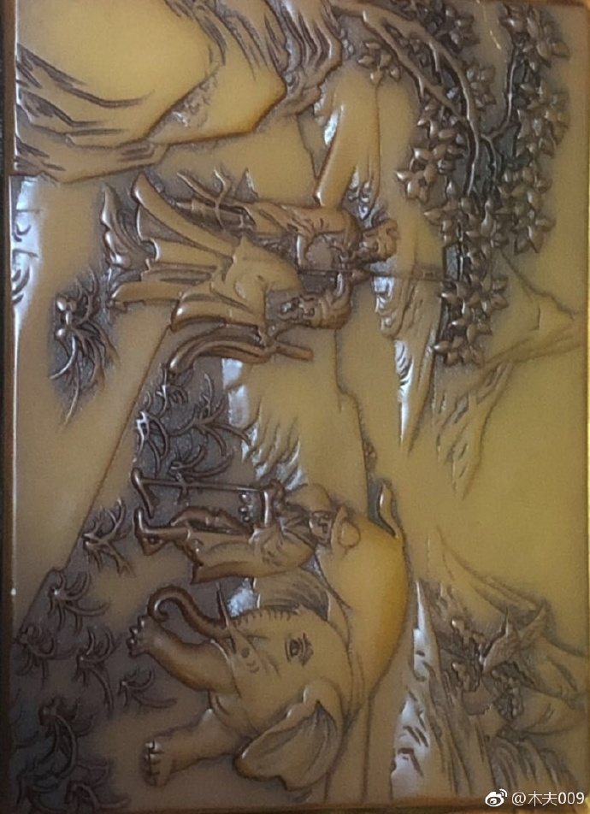

红一归真知红一  
清明盛世见清明

​​​​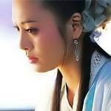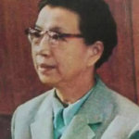

另外一个贾环

[木夫009](https://weibo.com/u/2684879145) 2019-04-06 [投诉](javascript:void(0);)

阅读数：537

​​

木夫曾戏言，读红楼就是做一道代数题。

故大家欲细读红楼，语文差点没关系，数学要好。哈，逗一下。

比如木夫曾提及的，黛玉=宝玉。

又如:

袁嵩焕+崇祯=元春。

秦良玉+明朝的机关枪=妙玉。

黛玉+宝钗=可卿。

骑墙班的众同学=贾瑞(班长)。

贾瑞=王仁。

秦钟+宝玉=崇祯。

崇祯+顺治=大名。

……

木夫较详细地介绍过己巳之变，其中，贾环=宝钗。

∵宝钗=金主，宝钗是金锁的主人，

贾环=兽头，贾环的自我介绍，兽头。

又∵金主=兽头，这个不用木夫证明了吧，呜呜。

∴贾环=宝钗。

而大观园(中华版图)这个三角形，一直在不停地变化着，故其中的边边角角都是动态的。

其中，薛蟠算是个特例。

薛蟠≡清兵。

有一阵子，木夫都把贾环读成金主。但有的地方读起来并不顺口，存着疑，也没去细究。

因贾环没有在可卿治丧委员会的名单中出现，故贾环不是贾家的人，应该是千真万确的事。

然而，木夫的判断还是出现了纰漏。

贾环也过来顽，正遇见宝钗、香菱、莺儿三个赶围棋作耍，贾环见了也要顽。宝钗素习看他亦如宝玉，并没他意，今儿听他要顽，让他上来坐了一处。一磊十个钱，头一回自己赢了，心中十分欢喜。【庚辰眉批：写环兄先赢，亦是天生地设现成文字。己卯冬夜。】后来接连输了几盘，便有些着急……

这应该是贾环与薛宝钗同时出现在同一镜头中，在书里应该仅此一次吧。

那么在这里很显然，贾环≠薛宝钗。

那咋解释呢，岂不出现两个金主？

莺儿，我们这里简单地理解为金主的得力助手，比如多尔衮。

贾环为名义上的金主，顺治。

那薛宝钗为真正的金主，垂帘听政的孝庄。

这样的解释应该说得过去，只是接着又来了一个宝玉，岂不乱套了？因为宝玉有时也是金主。

万一再来个黛玉呢？

不扯。

正值宝玉走来，见了这般形况，问是怎么了。贾环不敢则声。宝钗素知他家规矩，凡作兄弟的，都怕哥哥，【庚辰双行夹批：大族规矩原是如此，一丝儿不错。】却不知那宝玉是不要人怕他的。他想着：“兄弟们一并都有父母教训，何必我多事，反生疏了。况且我是正出，他是庶出，饶这样还有人背后谈论，【庚辰侧批：此意不呆。】还禁得辖治他了。”更有个呆意思存在心里。【庚辰眉批：又用讳人语瞒着看官。己卯冬夜。】——你道是何呆意？因他自幼姊妹丛中长大，亲姊妹有元春、探春，伯叔的有迎春、惜春，亲戚中又有史湘云、林黛玉、薛宝钗等诸人。他便料定，原来天生人为万物之灵，凡山川日月之精秀，只钟于女儿，须眉男子不过是些渣滓浊沫而已。因有这个呆念在心，把一切男子都看成混沌浊物，可有可无。只是父亲叔伯兄弟中。因孔子是亘古第一人说下的，不可忤慢，只得要听他这句话。【庚辰侧批：听了这一个人之话，岂是呆子？由你自己说罢。我把你作极乖的人看。】所以，弟兄之间不过尽其大概的情理就罢了，并不想自己是丈夫，须要为子弟之表率。是以贾环等都不怕他，却怕贾母，才让他三分。

这个贾环倒真是宝玉的兄弟，包括探春、迎春、惜春、香菱在内的众叔伯兄弟。

环，有人把斜玉旁误说成王字旁。

这里的环，倒真是，不是玉的王。

贾环，指明朝的众王。你知道明朝有多少封王吗？

南明2号以及2号半之类，能够组团抗金当然好。不过，也不知他们究竟做了些什么。

故，这里的贾环，便是宗王。

即:

贾环=贾琮。

(也许有人会问，为什么作者要这样写？

因为不这样写，你现在便看不到红楼梦了。)

但是！

但是，紧接着的下文中，这个贾环究意是谁呢？！

赵姨娘见他这般，因问：“又是那里垫了踹窝来了？”【庚辰侧批：多事人等口角谈吐。】一问不答，【庚辰侧批：毕肖。】再问时，贾环便说：“同宝姐姐顽的，莺儿欺负我，赖我的钱，宝玉哥哥撵我来了。”赵姨娘啐道：“谁叫你上高台盘去了？下流没脸的东西！那里顽不得？谁叫你跑了去讨没意思！”

正说着，可巧凤姐在窗外过，都听在耳内，便隔窗说道：“大正月又怎么了？环兄弟小孩子家，一半点儿错了，你只教导他，说这些淡话作什么！凭他怎么去，还有太太老爷管他呢，就大口啐他！【庚辰侧批：反得了理了，所谓贬中褒，想赵姨即不畏阿凤，亦无可回答。】他现是主子，不好了，横竖有教导他的人，与你什么相干！环兄弟，出来，跟我顽去。”【庚辰侧批：嫡嫡是彼亲生，句句竟成正中贬，赵姨实难答言。到此方知题标用“弹”字甚妥协。己卯冬夜。】贾环素日怕凤姐比怕王夫人更甚，听见叫他，忙唯唯的出来。赵姨娘也不敢则声。【庚辰侧批：“弹妒意”正文。】凤姐向贾环道：“你也是个没气性的！时常说给你：要吃，要喝，要顽，要笑，只爱同那一个姐姐妹妹哥哥嫂子顽，就同那个顽。你不听我的话，反叫这些人教的歪心邪意，【蒙侧批：借人发脱，好阿凤！好口齿！句句正言正礼，赵姨安得不抿翅低头静听发挥批至不禁一大白又一大白矣！】狐媚子霸道的。自己不尊重，要往下流走，安着坏心，还只管怨人家偏心。输了几个钱？【庚辰侧批：转得好。】就这么个样儿！”贾环见问，只得诺诺的回说：“输了一二百。”凤姐道：“亏你还是爷，输了一二百钱就这样！”【庚辰侧批：□者当记一大百乎。笑笑。】回头叫丰儿：“去取一吊钱来，姑娘们都在后头顽呢，把他送了顽去。【庚辰侧批：收拾得好。】你明儿再这么下流狐媚子，我先打了你，打发人告诉学里，皮不揭了你的！为你这个不尊重，【庚辰侧批：又一折笔，更觉有味。】恨的你哥哥牙根痒痒，不是我拦着，窝心脚把你的肠子窝出来了。”喝命：“去罢！”【庚辰侧批：本来面目，断不可少。】贾环诺诺的跟了丰儿，得了钱，【蒙夹批：三字写着环哥。】自己和迎春等顽去。不在话下。【庚辰双行夹批：一段大家子奴妄（？）吆吻如见如闻，正为下文五鬼作引也。余为宝玉肯效凤姐一点余风，亦可继荣、宁之盛，诸公当为如何？】

另外一个贾环

[木夫009](https://weibo.com/u/2684879145) 2019-04-06 [投诉](javascript:void(0);)

阅读数：538

​​

木夫曾戏言，读红楼就是做一道代数题。

故大家欲细读红楼，语文差点没关系，数学要好。哈，逗一下。

比如木夫曾提及的，黛玉=宝玉。

又如:

袁嵩焕+崇祯=元春。

秦良玉+明朝的机关枪=妙玉。

黛玉+宝钗=可卿。

骑墙班的众同学=贾瑞(班长)。

贾瑞=王仁。

秦钟+宝玉=崇祯。

崇祯+顺治=大名。

……

木夫较详细地介绍过己巳之变，其中，贾环=宝钗。

∵宝钗=金主，宝钗是金锁的主人，

贾环=兽头，贾环的自我介绍，兽头。

又∵金主=兽头，这个不用木夫证明了吧，呜呜。

∴贾环=宝钗。

而大观园(中华版图)这个三角形，一直在不停地变化着，故其中的边边角角都是动态的。

其中，薛蟠算是个特例。

薛蟠≡清兵。

有一阵子，木夫都把贾环读成金主。但有的地方读起来并不顺口，存着疑，也没去细究。

因贾环没有在可卿治丧委员会的名单中出现，故贾环不是贾家的人，应该是千真万确的事。

然而，木夫的判断还是出现了纰漏。

贾环也过来顽，正遇见宝钗、香菱、莺儿三个赶围棋作耍，贾环见了也要顽。宝钗素习看他亦如宝玉，并没他意，今儿听他要顽，让他上来坐了一处。一磊十个钱，头一回自己赢了，心中十分欢喜。【庚辰眉批：写环兄先赢，亦是天生地设现成文字。己卯冬夜。】后来接连输了几盘，便有些着急……

这应该是贾环与薛宝钗同时出现在同一镜头中，在书里应该仅此一次吧。

那么在这里很显然，贾环≠薛宝钗。

那咋解释呢，岂不出现两个金主？

莺儿，我们这里简单地理解为金主的得力助手，比如多尔衮。

贾环为名义上的金主，顺治。

那薛宝钗为真正的金主，垂帘听政的孝庄。

这样的解释应该说得过去，只是接着又来了一个宝玉，岂不乱套了？因为宝玉有时也是金主。

万一再来个黛玉呢？

不扯。

正值宝玉走来，见了这般形况，问是怎么了。贾环不敢则声。宝钗素知他家规矩，凡作兄弟的，都怕哥哥，【庚辰双行夹批：大族规矩原是如此，一丝儿不错。】却不知那宝玉是不要人怕他的。他想着：“兄弟们一并都有父母教训，何必我多事，反生疏了。况且我是正出，他是庶出，饶这样还有人背后谈论，【庚辰侧批：此意不呆。】还禁得辖治他了。”更有个呆意思存在心里。【庚辰眉批：又用讳人语瞒着看官。己卯冬夜。】——你道是何呆意？因他自幼姊妹丛中长大，亲姊妹有元春、探春，伯叔的有迎春、惜春，亲戚中又有史湘云、林黛玉、薛宝钗等诸人。他便料定，原来天生人为万物之灵，凡山川日月之精秀，只钟于女儿，须眉男子不过是些渣滓浊沫而已。因有这个呆念在心，把一切男子都看成混沌浊物，可有可无。只是父亲叔伯兄弟中。因孔子是亘古第一人说下的，不可忤慢，只得要听他这句话。【庚辰侧批：听了这一个人之话，岂是呆子？由你自己说罢。我把你作极乖的人看。】所以，弟兄之间不过尽其大概的情理就罢了，并不想自己是丈夫，须要为子弟之表率。是以贾环等都不怕他，却怕贾母，才让他三分。

这个贾环倒真是宝玉的兄弟，包括探春、迎春、惜春、香菱在内的众叔伯兄弟。

环，有人把斜玉旁误说成王字旁。

这里的环，倒真是，不是玉的王。

贾环，指明朝的众王。你知道明朝有多少封王吗？

南明2号以及2号半之类，能够组团抗金当然好。不过，也不知他们究竟做了些什么。

故，这里的贾环，便是宗王。

即:

贾环=贾琮。

(也许有人会问，为什么作者要这样写？

因为不这样写，你现在便看不到红楼梦了。)

但是！

但是，紧接着的下文中，这个贾环究意是谁呢？！

赵姨娘见他这般，因问：“又是那里垫了踹窝来了？”【庚辰侧批：多事人等口角谈吐。】一问不答，【庚辰侧批：毕肖。】再问时，贾环便说：“同宝姐姐顽的，莺儿欺负我，赖我的钱，宝玉哥哥撵我来了。”赵姨娘啐道：“谁叫你上高台盘去了？下流没脸的东西！那里顽不得？谁叫你跑了去讨没意思！”

正说着，可巧凤姐在窗外过，都听在耳内，便隔窗说道：“大正月又怎么了？环兄弟小孩子家，一半点儿错了，你只教导他，说这些淡话作什么！凭他怎么去，还有太太老爷管他呢，就大口啐他！【庚辰侧批：反得了理了，所谓贬中褒，想赵姨即不畏阿凤，亦无可回答。】他现是主子，不好了，横竖有教导他的人，与你什么相干！环兄弟，出来，跟我顽去。”【庚辰侧批：嫡嫡是彼亲生，句句竟成正中贬，赵姨实难答言。到此方知题标用“弹”字甚妥协。己卯冬夜。】贾环素日怕凤姐比怕王夫人更甚，听见叫他，忙唯唯的出来。赵姨娘也不敢则声。【庚辰侧批：“弹妒意”正文。】凤姐向贾环道：“你也是个没气性的！时常说给你：要吃，要喝，要顽，要笑，只爱同那一个姐姐妹妹哥哥嫂子顽，就同那个顽。你不听我的话，反叫这些人教的歪心邪意，【蒙侧批：借人发脱，好阿凤！好口齿！句句正言正礼，赵姨安得不抿翅低头静听发挥批至不禁一大白又一大白矣！】狐媚子霸道的。自己不尊重，要往下流走，安着坏心，还只管怨人家偏心。输了几个钱？【庚辰侧批：转得好。】就这么个样儿！”贾环见问，只得诺诺的回说：“输了一二百。”凤姐道：“亏你还是爷，输了一二百钱就这样！”【庚辰侧批：□者当记一大百乎。笑笑。】回头叫丰儿：“去取一吊钱来，姑娘们都在后头顽呢，把他送了顽去。【庚辰侧批：收拾得好。】你明儿再这么下流狐媚子，我先打了你，打发人告诉学里，皮不揭了你的！为你这个不尊重，【庚辰侧批：又一折笔，更觉有味。】恨的你哥哥牙根痒痒，不是我拦着，窝心脚把你的肠子窝出来了。”喝命：“去罢！”【庚辰侧批：本来面目，断不可少。】贾环诺诺的跟了丰儿，得了钱，【蒙夹批：三字写着环哥。】自己和迎春等顽去。不在话下。【庚辰双行夹批：一段大家子奴妾吆吻如见如闻，正为下文五鬼作引也。余为宝玉肯效凤姐一点余风，亦可继荣、宁之盛，诸公当为如何？】

红楼里的满人

木夫009 2019-04-07 投诉阅读数：706

​​

木夫知道的满人不多，大致能说出名字或代号的也就几人。比如前期的有，皇太极、顺治、康熙、孝庄，后来还知道了有个满人叫多尔衮。

清虚观打醮，即永乐大阅兵。时，薛姨妈薛宝钗也参加了。

但，木夫不知其人为谁，大致应该还在京城或不在京城做明朝的官吧。

可卿治丧委员会的名单中，贾璜也不在。想必贾璜是满屋里有名头的人物，但木夫不知他姓甚名谁。贾璜，相当于满屋的贾琮，事迹见于闹学堂(宁远之战)前后。

王仁洪承畴从贾兰冒辞疆处高价买得李绮董小宛，孝敬给满屋的一位从一品武官。

薛宝琴在公共场合见到李绮时，如见天人。继而，两人便陷入水深火热的热恋中。

这位武官听闻后，稍有微词。却被顺治在众目睽睽之下打了一记非常诡异的耳光，从此郁郁而终。

木夫也不知这位从一品武官姓甚名谁。

说到王仁，其实就是贾瑞。

贾瑞被抓之初，倒对得起他的字的样子，天祥，说是宁死不降。

惜其衫，焉不惜其命乎！薛宝钗皇太极便大方割爱，叫刘姥姥庄妃去施美人计。

终于，

贾瑞正照风月鉴。

而正面镜中的美女王熙凤，却正是红楼中最风骚最妩媚最动人的刘姥姥，令无数英雄都把腰折在其石榴裙下的庄妃。

木夫也不知这位美人坯子姓甚名谁，为了方便与大家交流，木夫一般呼之为庄妃，或孝庄。

刘姥姥带板儿一进大观园。

板儿，即顺治。刘姥姥，即庄妃。

故，顺治是庄妃的外孙。

先别急着喷，哈。

宝钗扑蝶。

黛玉崇祯正做庄叟化蝶梦呢，芸儿与小红正是黛玉幻化的双飞双舞的蝴蝶。

宝钗扑蝶，即，宝钗扑黛玉。

即己巳之变的皇太极扑崇祯。

宝钗有个母亲，叫薛姨妈。

薛姨妈，即游五岳的二郎多尔衮。

故，皇太极是多尔衮的女儿。

薛姨妈的骨牌，梅花、二五、梅花，一个二，五个五，形象为二郎游五岳，即多尔衮横扫东西南北中。

谁的二郎？刘姥姥的二郎。

刘姥姥左边的槽牙松动了，右边的槽牙还行，即这位二郎。

皇太极与多尔衮是同一张嘴里的牙齿，是同一条战豪里的战友。

宁府里的养小叔子，意即爬灰。而满府里刘姥姥的二郎，却正是养的小叔子。

胡妈怎么说的，我要和你睡觉。

谁要是和贾琏睡上觉，谁就掌控了当下的政权。贾琏即政府机构，故生日为，三月初九，意即三公九卿。

初，阿凤哥与琏哥儿大白天的也要睡觉，意即九千九百岁独揽朝权。

后来，琏儿正有阿凤，屋里人有平儿，副有尤二姐，却还是带了个秋桐来。

秋桐，满人也。

若贾琏在秋桐屋里过夜，即，满人染指政权。

秋桐，当指多尔衮。因为木夫就知道这么几个满人，哈。

多尔衮把个满廷还料理得头头是道，何以为证？

多姑娘与贾琏睡在一起时，贾琏如睡在云里雾里，自个儿全身的骨头也都酥了。

多姑娘，当然是多尔衮。

多姑娘不仅与贾琏睡，还与两府里称得上男子的都睡。而两府里的众男子，对多姑娘的床上功夫无不啧啧称奇。

再后来，多姑娘还想与宝玉睡。这可是谋逆之罪，落得个在坟头里还要挖出来鞭尸，这当然是后话，不赘。

而，

莺儿是宝钗做局时的托，是金主的得力助手，是开疆的功臣。

莺儿当然是多尔衮。

故，多尔衮是庄妃的丫妚。

薛宝琴赞红梅，劝人莫疑色相差。宝钗在旁嘟哝，我哪里不如她了。

宝玉见宝琴年纪最小，才又敏捷，深为奇异。黛玉湘云二人斟了一小杯酒，齐贺宝琴。宝钗笑道：“三首各有各好。你们两个天天捉弄厌了我，如今捉弄他来了。”

宝琴是顺治，那这个宝钗是谁？

垂帘听政的金主，庄妃。

她恨啊，她恨自己的石榴裙下没有那阿物儿！

也怪她自己不识汉字，不知中国有个武则天，不然……

故，庄妃是顺治的姐姐。

食量大如牛的庄家的人讲笑话，意同，薛小妹编怀古诗。就三个字，杀！杀！杀！

杀完以后，宝玉滚进了贾母的怀抱。

这个贾母，当然是讲笑话的刘姥姥。

刘姥姥辞贾母，大声问一下众看官，究竟谁辞了谁？！

贾母是庄妃，她怀里的宝玉当然是顺治。

故，顺治是庄妃的孙子。

薛姨妈姓王，王夫人可以叫王夫人，薛姨妈为什么不可以叫王夫人？！

多尔衮有时也以王夫人的角色出现，那孝敬王夫人的宝玉当然是顺治。

故，顺治是多尔衮的儿子。

而混居在贾府的贾环却是只鸠，鸠占崔巢的鸠。

向贾政告发＂宝玉强奸金钏不遂＂的贾环，正是大家津津乐道＂使反间计＂的胖子皇太极。

写了诗受到贾赦大加夸奖的贾环，却是个历害角色，麻子少年康熙。

而贾政令其和一个女人把贾兰唤来的贾环，倒是个可爱的角色，豆子顺治。

这一个女人，却是巧姐董小宛。

贾兰，当然是明末网红，冒牛郎冒襄冒辟疆。

中间三四绿配红，大火烧了毛毛虫。

毛毛虫是板儿与巧姐的爱情结晶。

这算是半个满人。

甄家的四次接驾——明朝皇帝的四次南巡

[木夫009](https://weibo.com/u/2684879145) 2019-04-08 [投诉](javascript:void(0);)

阅读数：402

​​

赵嬷嬷道：“阿弥陀佛！原来如此。这样说，咱们家也要预备接咱们大小姐了？”【庚辰侧批：文忠公之嬷。】贾琏道：“这何用说呢！不然，这会子忙的是什么？”【甲戌侧批：一段闲谈中补明多少文章。真是费长房壶中天地也。】凤姐笑道：“若果如此，我可也见个大世面了。可恨我小几岁年纪，若早生二三十年，如今这些老人家也不薄我没见世面了。【甲戌侧批：忽接入此句，不知何意，似属无谓。】说起当年太⊙祖皇帝仿舜巡的故事，比一部书还热闹，【庚辰侧批：既知舜巡而又说热闹，此妇人女子口头也。】我偏没造化赶上。”【庚辰侧批：不用忙，往后看。】赵嬷嬷道：“嗳哟哟，那可是千载希逢的！那时候我才记事儿，咱们贾府正在姑苏扬州一带监造海舫，修理海塘，只预备接驾一次，【庚辰侧批：又要瞒人。】把银子都花的像倘海水似的！说起来……”凤姐忙接道：【甲戌侧批：又截得好。“忙”字妙！上文“说起来”必未完，粗心看去则说疑团，殊不知正传神处。】“我们王府也预备过一次。那时候我爷爷单管各国进贡朝贺的事，凡有的外国人来，都是我们家养活。【甲戌侧批：点出阿凤所有外国奇玩等物。】粤、闽、滇、浙所有的洋船货物都是我们家的。” 赵嬷嬷道：“那是谁不知道的？如今还有个口号儿呢，说‘东海少了白玉床，龙王来请江南王’，【庚辰侧批：应前“葫芦案”。】这说的就是奶奶府上了。还有如今现在江南的甄家，【甲戌侧批：甄家正是大关键、大节目，勿作泛泛口头语看。】嗳哟哟，【庚辰侧批：口气如闻。】好势派！独他家接驾四次，【庚辰侧批：点正题正文。】若不是我们亲眼看见，告诉谁谁也不信的。别讲银子成了土泥，【庚辰侧批：极力一写，非夸也，可想而知。】凭是世上所有的，没有不是堆山塞海的，‘罪过可惜’四个字竟顾不得了。”【庚辰侧批：真有是事，经过见过。】凤姐道：“常听见我们太爷们也这样说，岂有不信的。【庚辰侧批：对证。】只纳罕他家怎么就这么富贵呢？”赵嬷嬷道：“告诉奶奶一句话，也不过拿着皇帝家的银子往皇帝身上使罢了！【甲戌侧批：是不忘本之言。】谁家有那些钱买这个虚热闹去？”【甲戌侧批：最要紧语。人苦不自知。能作是语者吾未尝见。】

太⊙祖皇帝仿舜巡。

木夫经常说的，看红楼要多一个心眼，不然真真假假的，一不小心就被作者瞒骗了去。

宁公荣公两兄弟吧，但宁公乃太⊙祖，荣公却是太爷，差辈了。

太⊙祖皇帝仿舜巡，却是，太爷皇帝仿舜巡。

即，荣公仿舜巡。

舜巡。

一般的传位是父传子，这是首选。

舜得位于尧，尧舜却不是父子关系。

舜巡，就这么个意思。

甄家的第一次接驾，接的是荣公的南巡。

荣公南巡前却不是皇帝，只是燕王。

南巡后，荣公才成了永乐帝，即明成祖朱棣。

红楼梦作者誓不写某家，其原因高深得很！！

这某家，谁啊？

王阳明。

而甄家的这次接驾关乎这个某家，凤姐与嬷嬷的对话中没提及，木夫也不便展开说。

甄家的第二次接驾，接的是正德皇帝的南巡。

甄家的第三次接驾，却是由王熙凤的娘家＂代劳＂了。

王熙凤的娘家，当然是，王府。

王府，封王的府邸，封王的封地。

嘉靖这个皇帝有点特殊，他先是封王，后才当的皇帝。他出生于湖广布政司安陆州，老想回家看看。

甄家的第三次接驾，接的是嘉靖皇帝的南巡。

才三次啊，第四次呢？

事不如意常八九，可与人言只二三。

第四次是不能说的，要不咋叫甄士隐？！

但我们的二哥哥还是说了，而且还说得非常＂非常＂之详细。

甄家的第四次接驾，接的是天启皇帝的南巡！！！

终不知端的且听下回分解。

天启南巡(一)

[木夫009](https://weibo.com/u/2684879145) 2019-04-08 [投诉](javascript:void(0);)

阅读数：454

​​先说这张，友士的药方。

有什么事？

益气养荣补脾和肝汤

人参二钱  白术二钱土炒  云苓三钱  熟地四钱 归身二钱酒洗  白芍二钱   川芎钱半  黄芪三钱 香附米二钱制  醋柴胡八分  怀山药二钱炒  真阿胶二钱蛤粉炒 延胡索钱半酒炒  炙甘草八分

引用建莲子七粒去心  红枣二枚

建莲子，是福建的莲子，还是南京的莲子，还是别的哪里的莲子？

  木夫逗大家的，不好意思。千万别学专家他们去研究这个玩意，哈。

  建莲子去芯，请猜一人名。

我们介绍了书中藏有李自成的谜语，董宛的谜语。但这个谜语的谜底人物不是明清际的人物，提示，为三国时期的人物。

这个谜面很简单，大家猜一下先。

大家不会没看过莲子的芯长啥样吧？

莲子的芯，就一小棵小草。

建莲子去芯，即建连子。

连＂子＂的＂建＂，即子建。

七粒。大家知道曹植曹子建，有首七步诗。步，当然不是跑步的步，是慢慢踱步的步，一步一立一吟。七粒，七立，七步。作者提醒看官呢，别无它。

引用建莲子七粒去心，即，引用(曹)子建。

引，即，药引。找个古人当药引子，晕。总不至于写篇洛神赋，然后烧成灰当药引子吧？

＂引用＂这个词，木夫不知是如何演变而来的。如果我们这里说，药引子用，演变成，引用，也不为过吧。

这里的＂引用＂，字面意思为＂药引子用＂，但真实意思就是我们现在经常用的＂引用＂。这种写作手法，在红楼梦里经常出现。

引用曹子建，啥意思？要看懂这张友士的药方，你得先去读读曹子建的文集。

对曹子建感兴趣的可以去读一读，不然就免了吧，木夫前些天眼都看花了，也没看出什么名堂来。不过，洛神赋还是要读的。

蓦然回首……

对了，在书中，我们的二哥哥不也提到曹子建吗？大家有印象不？

宝玉道：“我素日因恨俗人不知原故，混供神混盖庙，这都是当日有钱的老公们和那些有钱的愚妇们听见有个神，就盖起庙来供着，也不知那神是何人，因听些野史小说，便信真了。【庚辰双行夹批：近闻刚丙庙又有三教庵，以如来为尊，太上为次，先师为末，真杀有余辜，所谓此书救世之溺不假。】比如这水仙庵里面因供的是\*洛\*神，故名水仙庵，殊不知古来并没有个洛神，那原是曹子建的谎话，谁知这起愚人就塑了像供着。\*今\*儿\*却\*合\*我\*的\*心\*事，\*故\*借\*他\*一\*用。” 说着早已来至门前。那老姑子见宝玉来了，事出意外，竟象\*天\*上\*掉\*下\*个\*活\*龙\*来的一般，忙上来问好，命老道来接马。宝玉进去，也不拜洛神之像，却只管赏鉴。虽是泥塑的，却真有“\*翩\*若\*惊\*鸿，\*婉\*若\*游\*龙”之态，“\*荷\*出\*绿\*波，\*日\*映\*朝\*霞”之姿。【庚辰双行夹批：妙计！\*用《\*洛\*神\*赋》\*谮\*洛\*神\*本\*地\*风\*光，愈觉新奇。】宝玉不觉滴下泪来。老姑子献了茶。宝玉因和他借香炉。那姑子去了半日，连香供纸马都预备了来。宝玉道：“一概不用。”便命茗烟捧着炉出至后园中，拣一块干净地方儿，竟拣不出。茗烟道：“那井台儿上如何？”宝玉点头，一齐来至\*井\*台上，将炉放下。【庚辰双行夹批：妙极之文。宝玉心中拣定是井台上了，故意使茗烟说出，使彼不犯疑猜矣。宝玉亦有欺人之才，盖不用耳。】 茗烟站过一旁。宝玉掏出香来焚上，\*含\*泪\*施\*了\*半\*礼，【庚辰双行夹批：奇文。只云“施半礼”，终不知为何事也。】回身命收了去。

以上便是大家熟知的，宝玉郊外祭井。

宝玉含泪施了半礼。

半禮，即，豊。

豊重于祭！！！

宝玉如此郑重其事地豊拜，难道就是为了祭一个井台？

大家至少可从前后文读出，宝玉祭井，祭的是金钏。

金钏抿嘴一笑，摆手令他出去，仍合上眼。宝玉见了他，就有些恋恋不舍的，悄悄的探头瞧瞧王夫人合着眼，便自己向身边荷包里带的香雪润津丹掏了出来，便向金钏儿口里一送。金钏儿并不睁眼，只管噙了。宝玉上来便拉着手，悄悄的笑道：“我明日和太太讨你，咱们在一处罢。”金钏儿不答。宝玉又道：“不然，等太太醒了我就讨。”金钏儿睁开眼，将宝玉一推，笑道：“你忙什么！‘\*金\*簪\*子\*掉\*在\*井\*里\*头，有你的只是有你的’，连这句话语难道也不明白？我倒告诉你个巧宗儿，你往东小院子里拿环哥儿同彩云去。”宝玉笑道：“凭他怎么去罢，我只守着你。”只见王夫人翻身起来，照金钏儿脸上就打了个嘴巴子，指着骂道：“下作小娼妇，好好的爷们，都叫你教坏了。”宝玉见王夫人起来，早一溜烟去了。

金钏，通，金簪。

金簪子掉在井里头，这样的写作手法，木夫名之为谶语法，红楼里经常出现。

金钏己巳之变后掉井里死了，而范景文甲申之变后也投井死了。

玔同钏，后来的玉玔当然就是金钏，在此不赘。

故，宝玉这里祭的不是金钏这个人，而是掉在井里的金簪。

宝玉祭的是＂遗簪＂。

而宝玉祭井前后，作者不厌其烦地描写了＂更衣＂。

＂天香楼＂事件，焦大泄漏了＂爬灰＂。

谁谁又命芹溪删去＂遗簪＂、＂更衣＂诸文。

而我们的二哥哥却硬是把它偷偷地在这儿补上，哈。

今儿却合我的心意，故借他一用。 何用？即张友士药方里的，引用建莲子七粒去芯，即，引用曹子建！！！

人参、白术、云苓、熟地、归身。

我们这里读为:

人参白术云，

苓熟地归身。

人参白术，指云的形状。

又，炒白术的土，叫伏龙肝。

意同这里的“\*翩\*若\*惊\*鸿，\*婉\*若\*游\*龙”。

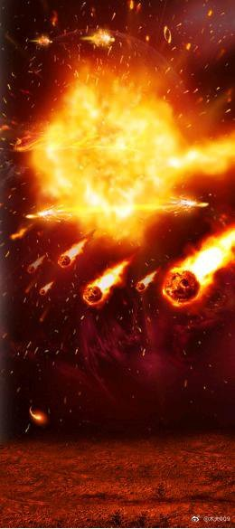婉若游龙

红枣，中药里面最普通的一味药了，和百药。

陨石，大家印象中应该是黑乎乎的。

但还在天上飞的时候，一定是红的吧。

红枣落地之后，便是“\*荷\*出\*绿\*波，\*日\*映\*朝\*霞”。

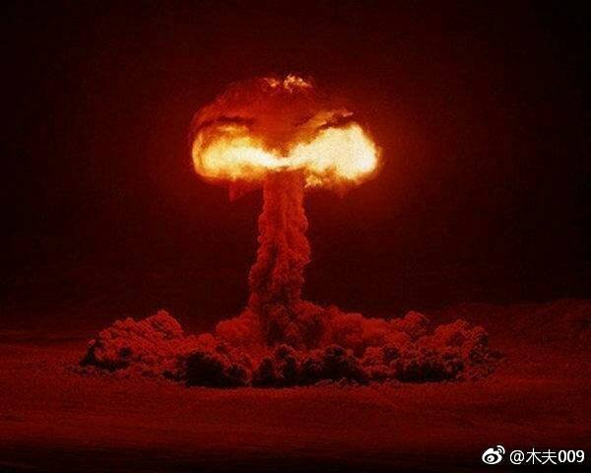荷出绿波

此图，便是天香楼的由来。

苓，通，零。

万物零落之意。

熟土，本指经过多年耕耘，已适于作物生长的土地。

而这里的熟，指，一片焦土。

归身，当归大家都知道。

为什么不说当归，而要明确说归身呢？

归身，还有个意思，即归宁。

意为回娘家看看父母。

明朝的娘家当然是南京。

南京，西晋时就有宁的简称。

究竟谁归宁啊？

地，谐弟。

当指，信王，我们的二哥哥。

又，谐帝(木夫介绍了的，二丫头怀里抱的小兄弟，指的就是帝)。

这里的帝，当然是秦(天下之人)皆可呼之为卿(上称呼下)的可卿姐姐，天启帝。

好了，我们来稍理一下＂人参白术云，苓熟地归身＂。

先是从天外来了两位不速之客，两枚红枣。

如人参，如白术。

翩若惊鸿，婉若游龙。

红枣落地后，激起一座宏伟的＂天香楼＂。

荷出绿波，日映朝辉。

紧接着，

＂爬灰＂，天启帝从宫殿的齑粉堆里爬出来，拼命奔跑。

＂更衣＂，不论死活，男女皆裸。

＂遗簪＂，一片狼籍，遍地是宝。

死者无数，太子难免。

伤者难计，天子当先。

当时的京城就这么个情况，一片焦土，遍地狼籍。

叫当官的咋办公？

叫受伤的咋疗养？

于是，归宁！

(待续)​​​​

天启南巡(二)

[木夫009](https://weibo.com/u/2684879145) 2019-04-09 [投诉](javascript:void(0);)

阅读数：317

​​归身→归宁。

归宁，古时流传下来的礼俗，又可称为做客、返外家或三朝回门，是指新婚夫妻在结婚的第三日，携礼前往女方家里省亲、探访，女方家人此时亦须准备宴客通常于中午，称做归宁宴或请女婿，归宁结束后，媒人的工作才算告了一个段落，男方须送礼给媒人表示谢意。

真是闲处光阴易过，倏忽又是元霄佳节矣。士隐命家人霍启【甲戌侧批：妙！祸起也。此因事而命名。】抱了英莲去看社火花灯，半夜中，霍启因要小解，便将英莲放在一家门槛上坐着。待他小解完了来抱时，那有英莲的踪影？急得霍启直寻了半夜，至天明不见，那霍启也就不敢回来见主人，便逃往他乡去了。那士隐夫妇，见女儿一夜不归，便知有些不妥，再使几人去寻找，回来皆云连音响皆无。夫妻二人，半世只生此女，一旦失落，岂不思想，因此昼夜啼哭，几乎不曾寻死。【甲戌眉批：喝醒天下父母之痴心。蒙侧批：天下作子弟的，看了想去。】看看的一月，士隐先就得了一病，当时封氏孺人也因思女构疾，日日请医疗治。    不想这日三月十五，葫芦庙中炸供，那些和尚不加小心，致使油锅火逸，便烧着窗纸。此方人家多用竹篱木壁者，【甲 嗯　和了人风。蒙侧批：交竹滑溜婉转。】大抵也因劫数，于是接二连三，牵五挂四，将一条街烧得如火焰山一般。【甲戌眉批：写出南直召祸之实病。】彼时虽有军民来救，那火已成了势，如何救得下？直烧了一夜，方渐渐的熄去，也不知烧了几家。只可怜甄家在隔壁，早已烧成一片瓦砾场了。只有他夫妇并几个家人的性命不曾伤了。急得士隐惟跌足长叹而已。只得与妻子商议，且到田庄上去安身。偏值近年水旱不收，鼠盗蜂起，无非抢田夺地，鼠窃狗偷，民不安生，因此官兵剿捕，难以安身。士隐只得将田庄都折变了，便携了妻子与两个丫鬟投他岳丈家去。 他岳丈名唤封肃，【蒙双行夹批：风俗。】本贯大如州人氏，【甲戌眉批：托言大概如此之风俗也。】虽是务农，家中都还殷实。今见女婿这等狼狈而来，心中便有些不乐。【甲戌侧批：所以大概之人情如是，风俗如是也。蒙侧批：大都不过如此。】幸而【蒙侧批：若非“幸而”，则有不留之意。】士隐还有折变田地的银子未曾用完，拿出来托他随分就价薄置些须房地，为后日衣食之计。那封肃便半哄半赚，些须与他些薄田朽屋。士隐乃读书之人，不惯生理稼穑等事，勉强支持了一二年，越觉穷了下去。封肃每见面时，便说些现成话，且人前人后又怨他们不善过活，只一味好吃懒作【甲戌侧批：此等人何多之极。】等语。士隐知投人不着，心中未免悔恨，再兼上年惊唬，急忿怨痛，已有积伤，暮年之人，贫病交攻，竟渐渐的露出那下世的光景来。【蒙侧批：几几乎。世人则不能止于几几乎，可悲！观至此，不……】（按：以下缺去。）

红楼里的文字，奇就奇在，一击双鸣，甚至一击多鸣。比如木夫介绍过的，南苑马棚的那把火。

这里的文字，木夫也曾提及，甄士隐大致可理解为明朝的气数，而英莲是明朝的最后一颗苗子。

葫芦庙(山海关)的炸恭 ，致使崇祯＂上吊＂，并直接导致明朝分崩离析。

而前文讲的天香楼事件，即天启大爆炸，又名王恭厂爆炸，简称炸恭，哈。

而这次炸恭，却迫使甄士隐带着老婆去投老丈人。

即，天启归宁。

天启也够可怜的，既受了惊吓，又痛失爱子。

投人不着，又未免悔恨，便积下了大病。

这里必须提醒大家的是，文字中提及的银两，不是指购买贷物的银两，而是指政治资本。

一如，王熙凤从馒头庵老尼处赚得的银两，也不是真正的银两，而是指军事势力。

故，老丈人再怎么势利，归宁宴还是要摆的，表面上的风光绝不会少。

况，天启是皇帝。

这不是一般的归宁，这可是南巡。

(待续)

天启南巡(三)

[木夫009](https://weibo.com/u/2684879145) 2019-04-09 [投诉](javascript:void(0);)

阅读数：331

​​

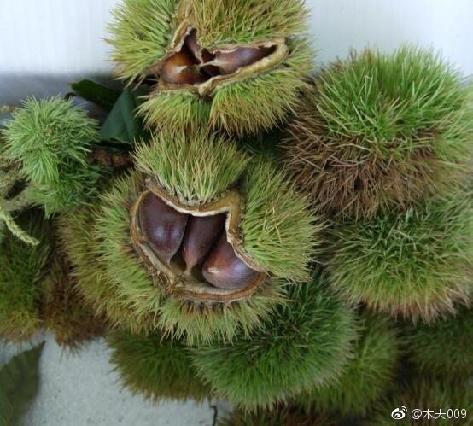二哥哥写的红楼

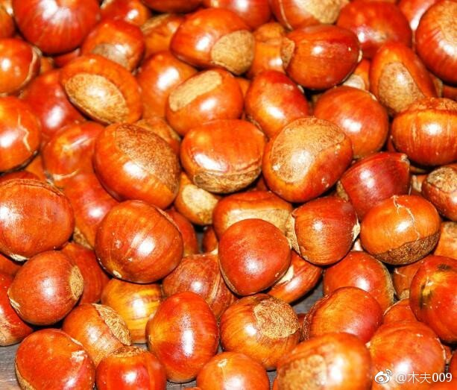神仙姐姐评的红楼

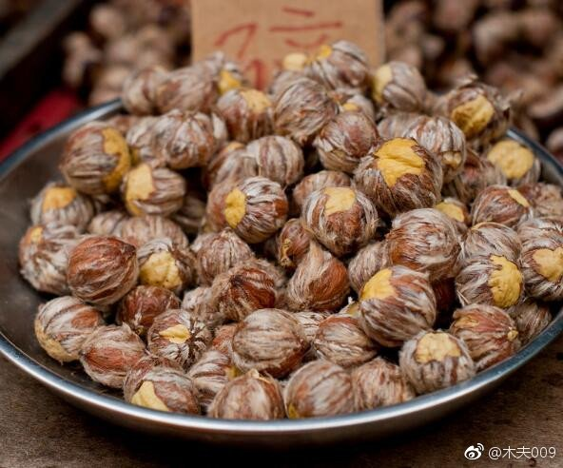木夫读的红楼

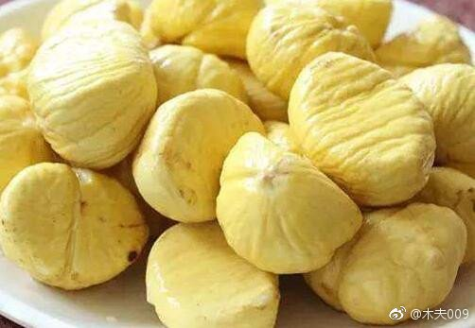大家想看的红楼

木夫不是不会剥这层衣，怕麻烦呵。况体力脑力心力明显吃紧。

当然最主要的是 ，若这最后这层衣不留给大家自个儿剥，看起红楼来岂不乏味得紧？

闲话止住，咱回来。

赵嬷嬷道：“阿弥陀佛！原来如此。这样说，咱们家也要预备接咱们大小姐了？”【庚辰侧批：文忠公之嬷。】贾琏道：“这何用说呢！不然，这会子忙的是什么？”【甲戌侧批：一段闲谈中补明多少文章。真是费长房壶中天地也。】凤姐笑道：“若果如此，我可也见个大世面了。可恨我小几岁年纪，若早生二三十年，如今这些老人家也不薄我没见世面了。【甲戌侧批：忽接入此句，不知何意，似属无谓。】说起当年太⊙祖皇帝仿舜巡的故事，比一部书还热闹，【庚辰侧批：既知舜巡而又说热闹，此妇人女子口头也。】我偏没造化赶上。”【庚辰侧批：不用忙，往后看。】赵嬷嬷道：“嗳哟哟，那可是千载希逢的！那时候我才记事儿，咱们贾府正在姑苏扬州一带监造海舫，修理海塘，只预备接驾一次，【庚辰侧批：又要瞒人。】把银子都花的像倘海水似的！说起来……”凤姐忙接道：【甲戌侧批：又截得好。“忙”字妙！上文“说起来”必未完，粗心看去则说疑团，殊不知正传神处。】“我们王府也预备过一次。那时候我爷爷单管各国进贡朝贺的事，凡有的外国人来，都是我们家养活。【甲戌侧批：点出阿凤所有外国奇玩等物。】粤、闽、滇、浙所有的洋船货物都是我们家的。” 赵嬷嬷道：“那是谁不知道的？如今还有个口号儿呢，说‘东海少了白玉床，龙王来请江南王’，【庚辰侧批：应前“葫芦案”。】这说的就是奶奶府上了。还有如今现在江南的甄家，【甲戌侧批：甄家正是大关键、大节目，勿作泛泛口头语看。】嗳哟哟，【庚辰侧批：口气如闻。】好势派！独他家接驾四次，【庚辰侧批：点正题正文。】若不是我们亲眼看见，告诉谁谁也不信的。别讲银子成了土泥，【庚辰侧批：极力一写，非夸也，可想而知。】凭是世上所有的，没有不是堆山塞海的，‘罪过可惜’四个字竟顾不得了。”【庚辰侧批：真有是事，经过见过。】凤姐道：“常听见我们太爷们也这样说，岂有不信的。【庚辰侧批：对证。】只纳罕他家怎么就这么富贵呢？”赵嬷嬷道：“告诉奶奶一句话，也不过拿着皇帝家的银子往皇帝身上使罢了！【甲戌侧批：是不忘本之言。】谁家有那些钱买这个虚热闹去？”【甲戌侧批：最要紧语。人苦不自知。能作是语者吾未尝见。】

赵嬷与凤姐谈及的南巡，木夫曾稍作了介绍。一是永乐南巡，二是正德南巡，三是嘉靖南巡。

那第四次呢？

第四次却是他们正在谈论的，以及正在紧锣密鼓地筹备着接驾的天启南巡。

木夫此刻想想倒是很逗，不然，他们莫名其妙地谈什么南巡和接驾啊？

归宁，土一点说，叫归身。

再土，象木夫这样的，就叫看三日。

而在皇家，有个高大上的名字，叫省亲。

元妃省亲，即，天启归宁。

贾元春才选凤藻宫  ，秦鲸卿夭逝黄泉路。

木夫初读风月鉴时，便读出来这句话的意思为，朱由检快乐的童年结束，朱由检我无可奈何地只好称朕了。

这个贾元春，当然是崇祯。

\*\*\*\*再四提醒，看红楼千万别带入时间概念。

而省亲的元妃，却是天启。

于是贾母等暂且自便，\*园\*中\*悉\*赖\*凤\*姐\*照\*理。又命执事人带领太监们去吃酒饭。

一时传人一担一担的挑进蜡烛来，各处点灯。方点完时，忽听外边马跑之声。【庚辰双行夹批：静极故闻之。细极。】一时，有十来个太监都喘吁吁跑来拍手儿。【庚辰双行夹批：画出内家风范。《石头记》最难之处别书中摸不着。】这些太监会意，【庚辰侧批：难得他写的出，是经过之人也。】都知道是“来了，来了”，各按方向站住。贾赦领合族子侄在西街门外，贾母领合族女眷在大门外迎接。半日静悄悄的。忽见一对红衣太监骑马缓缓的走来，【庚辰双行夹批：形容毕肖。】至西街门下了马，将马赶出围幕之外，便垂手面西站住。【庚辰双行夹批：形容毕肖。】半日又是一对，亦是如此。少时便来了十来对，方闻得隐隐细乐之声。一对对龙旌凤翣，雉羽夔头，又有销金提炉焚着御香；然后一把曲柄七凤金黄伞过来，便是冠袍带履。又有值事太监捧着香珠、绣帕、漱盂、拂尘等类。一队队过完，后面方是八个太监抬着一顶金顶金黄绣凤版舆，缓缓行来。贾母等连忙路旁跪下。【庚辰侧批：一丝不乱。】早飞跑过几个太监来，扶起贾母、邢夫人、王夫人来。那版舆抬进大门、入仪门往东去，到一所院落门前，有执拂太监跪请下舆更衣。于是抬舆入门，太监等散去，只有昭容、彩嫔等引领元春下舆。只见院内各色花灯熌灼，【庚辰侧批：元春月中。】皆系纱绫扎成，精致非常。上面有一匾灯，写着“体仁沐德”四字。元春入室，更衣毕复出，上舆进园。只见园中香烟缭绕，花彩缤纷，处处灯光相映，时时细乐声喧，说不尽这太平景象，富贵风流。“”此时自己回想当初在大荒山中，青埂峰下，那等凄凉寂寞；若不亏癞僧、跛道二人携来到此，又安能得见这般世面。本欲作一篇《灯月赋》、《省亲颂》，以志今日之事，但又恐入了别书的俗套。按此时之景，即作一赋一赞，也不能形容得尽其妙；即不作赋赞，其豪华富丽，观者诸公亦可想而知矣。所以倒是省了这工夫纸墨，且说正经的为是。【庚辰双行夹批：自“此时”以下皆石头之语，真是千奇百怪之文。】【庚辰眉批：如此繁华盛极花团锦簇之文忽用石兄自语截住，是何笔力！令人安得不拍案叫绝。试阅历来诸小说中有如此章法乎？】

且说贾妃在轿内看此园内外如此豪华，因默默叹息奢华过费。

咱二哥哥要作个《灯月赋》、《省亲颂》什么的，随手便可粘来。

而木夫总结此归宁场面，却只会三个字。

第一个字，浪费。

第二个字，浪费。

第三个字，还是，浪费。

把个贾妃心疼得……

天启为什么要心疼？

赵嬷嬷有言：“告诉奶奶一句话，也不过拿着皇帝家的银子往皇帝身上使罢了！谁家有那些钱买这个虚热闹去？”

(待续)

天启南巡(四)

[木夫009](https://weibo.com/u/2684879145) 2019-04-09 [投诉](javascript:void(0);)

阅读数：234

​​

北边的皇帝为什么要南巡？

因为江南富庶，花天酒地……

有钱呗。

有一个字，差不多能跟钱划上等号。

什么字？

盐。

故，南巡不过是巡盐罢了。

那日，偶又游至淮扬地面，因闻得今岁盐政点的是林如海。这林如海姓林名海，表字如海。【甲戌侧批：盖云“学海文林”也。总是暗写黛玉。】乃是前科的探花，今已升至兰台寺大夫，【甲戌眉批：官制半遵古名亦好。余最喜此等半有半无，半古半今，事之所无，理之必有，极玄极幻，荒唐不经之处。】本贯姑苏【甲戌侧批：十二钗正出之地，故用真。】人氏，今钦点出为巡盐御史，到任方一月有余。 原来这林如海之祖，曾袭过列侯，今到如海，业经五世。起初时，只封袭三世，因当今隆恩盛德，远迈前代，【甲戌眉批：可笑近时小说中，无故极力称扬浪子淫女，临收结时，还必致感动朝廷，使君父同入其情欲之界，明遂其意，何无人心之至！不知彼作者有何好处，有何谢！报到朝廷高庙之上，直将半生淫朽秽资睿德，又苦拉君父作一干证护身符，强媒硬保，得遂其淫欲哉！】额外加恩，至如海之父，又袭了一代；至如海，便从科第出身。虽系钟鼎之家，却亦是书香【甲戌侧批：要紧二字，盖钟鼎亦必有书香方至美。】之族。只可惜这林家支庶不盛，子孙有限，虽有几门，却与如海俱是堂族而已，没甚亲支嫡派的。【甲戌侧批：总为黛玉极力一写。】今如海年已四十，只有一个三岁之子，偏又于去岁死了。虽有几房姬妾，【甲戌侧批：带写贤妻。】奈他命中无子，亦无可如何之事。今只有嫡妻贾氏，生得一女，乳名黛玉，年方五岁。夫妻无子，故爱如珍宝，且又见他聪明清秀，【甲戌侧批：看他写黛玉，只用此四字。可笑近来小说中，满纸“天下无二”“古今无双”等字。】便也欲使他读书识得几个字，不过假充养子之意，聊解膝下荒凉之叹。【甲戌眉批：如此叙法，方是至情至理之妙文。最可笑者，近小说中满纸班昭蔡琰、文君道韫。】

这位巡盐御史却正是，南巡的天启。

去岁死了的三岁的儿子，正是天启大爆炸中罹难的太子。

而五岁的女儿黛玉，却是，当了五年信王的朱由检。今只有嫡妻贾氏，生得一女，乳名黛玉，年方五岁。而1614年时，孝纯皇后死的。这一年崇祯5岁，也就是崇祯生在1611年立春日（2月4日）10.48分前了。

(这里提一下黛玉的母亲贾敏，却是，在崇祯面前夸下海口、五年平定夷乱的袁嵩焕。)

而要说清这里的故事，木夫不得不给大家介绍一下红楼梦里一个奇怪人物，贾雨村。

贾雨村，是《红楼梦》整部书的楔子。

楔子，其作用是，使木结构得以紧凑稳固。

楔子，还可用来，以一物顶出另一物。

古代的小说，篇首往往会来个楔子，即今所谓的前言。

而在文中的楔子，往往起承转作用。

红楼人物对应的历史人物，往往有据可寻。

比如我们这里提及的，可卿、士隐、元妃、如海，都指向天启。(当然，有些人物还有他指。)

但，贾雨村，在红楼里的意思仅仅为，俚语中的某某人。

谁都可称之为某某人，故，谁都可能是贾雨村。

比如第一回回目名里的＂贾雨村风尘怀闺秀＂，这个闺秀字面意为英莲。但其实呢？可能是红楼女1号。而贾雨村是夏金桂，或是我们的二哥哥。木夫说出来，你也不信。

所以，在这里先甭去管这个贾雨村是谁谁谁。

但有个问题得整明白，时间问题。

我们的二哥哥可把我们害惨了。

木夫再四劝告大家别去纠结于红楼里的时间点位问题，比如这里。

木夫曾提过的。

黛母死后，贾雨村携黛玉进京。

安葬妥林姑爷后，贾雨村随贾琏携黛玉进京。

这两个事件其实是在同一时间点位。（后面改了，第二次入京是顺治1644年入京）

也就是说，这本是同一回事，分两次写罢了。

这是后话，我们呆会再讲。

木夫没二哥哥那水平，说了那里，又落了这里。

先回来，林如海巡盐，即，天启南巡。

(待续)​​​​

天启南巡(五)

[木夫009](https://weibo.com/u/2684879145) 2019-04-09 [投诉](javascript:void(0);)

阅读数：518

​​人参白术云，苓熟帝归身。

归身→甄士隐归宁→贾元妃省亲→林如海巡盐，从不同的侧面，描绘了天启的南巡。

一般来说，皇帝老儿南巡，是因为呆皇宫里久了，出来舒舒筋骨的。

带几个太监丫环，另带一位天下第一的武林高手，逛逛青楼什么的，扯的，你电视剧看多啦。

天启的南巡不是的，是为了养病。

而且，天启一度谋算着，准备迁都。

谁知这年冬底，林如海的书信寄来，却为身染重疾，写书特来接林黛玉回去。【蒙侧批：须要林黛玉长住，偏要暂离。】贾母听了，未免又加忧闷，只得忙忙的打点黛玉起身。宝玉大不自在，争奈父女之情，也不好拦劝。于是贾母定要贾琏送他去，仍叫带回来。一应土仪盘缠，不消烦说，自然要妥贴。作速择了日期，贾琏与林黛玉辞别了贾母等，带领仆从，登舟往扬州去了。

贾琏一离开京都，京都便成了无政府状态，哪怕贾琏去的是平安州。

为什么呢？

因为，贾琏就是政府。

贾琏，是政府机构的泛称。

生日，三月九日，意三公九卿。

谁谁与贾琏XY了，谁谁就掌控了当下的政权。

比如，贾琏与阿凤大白天地嘻笑，意，魏九千岁独览朝权。

比如，贾琏与多姑娘厮混，意，多尔衮掌控朝权，豆子顺治正出豆呢。

比如，贾琏偷娶尤二姐，意，李自成暂控朝权。

还有，有说贾琏的荷尔蒙高亢得很，一时离了女人，便找几个白嫩的小厮泄泄火。

这样的小厮倒也多，什么大顺大西丶两号两号半皆属此类。

最逗B的是，鲍二家的。

偷情被发现，被打一顿，含恨自杀。

死后，还落个以尸讹诈！

鲍二家的，谁啊？

木夫从一开读风月鉴起，就开始思考这个问题。直到前阵子，才明确了答案。

鲍二家的，谁啊？谁啊？谁啊？

呜……《红楼梦》的作者，我们的二哥哥。

……

迁都，可是大动干戈的事情，远远没造大观园这么简单。

象大观园这样的配套办公大楼要有，人员机构呢？

这倒不是大问题，明朝有得天独厚的先天条件，副都。

副都，你有我也有。

啥都不缺。

只要皇帝爷出巡到南都，然后说一声，我要定都南都。

南都就成了京都。

北都便成了副都。

貌似一切皆可照常运转。

天子守国门，君王死社稷。

这是明朝的祖训。

迁都的利弊，木夫凡夫俗子，当然分析不来。

但，以天启之英明，既然敢违祖训，计划迁都，当然是深思熟虑过的。

后来的事实证明，天启的这个计划是英明的。

这不是木夫说的，是我们的二哥哥说的。

［恨无常］喜荣华正好，恨无常又到。眼睁睁，把万事全抛；荡悠悠，把芳魂消耗。望家乡，路远山高。故向爹娘梦里相寻告：儿命已入黄泉，天伦呵，须要退步抽身早！【甲夹批：悲险之至！】

恨无常，讲的就是这个。

但是，天启的这个计划，并没有成功实施。

原因其实前面有讲了的。

今见女婿这等狼狈而来，心中便有些不乐。【甲戌侧批：所以大概之人情如是，风俗如是也。蒙侧批：大都不过如此。】幸而【蒙侧批：若非“幸而”，则有不留之意。】士隐还有折变田地的银子未曾用完，拿出来托他随分就价薄置些须房地，为后日衣食之计。那封肃便半哄半赚，些须与他些薄田朽屋。士隐乃读书之人，不惯生理稼穑等事，勉强支持了一二年，越觉穷了下去。封肃每见面时，便说些现成话，且人前人后又怨他们不善过活，只一味好吃懒作【甲戌侧批：此等人何多之极。】等语。士隐知投人不着，心中未免悔恨，再兼上年惊唬，急忿怨痛，已有积伤，暮年之人，贫病交攻，竟渐渐的露出那下世的光景来。【蒙侧批：几几乎。世人则不能止于几几乎，可悲！观至此，不……】（按：以下缺去。）

＂幸而＂两字，却有趣得紧。

不是你天启还存有点政治资本，我还废了你另立呢。

应该是这个意思吧。

而，黛玉初到副都。

正在腹稿《灯月赋》、《省亲讼》呢。

哪里舍得离开这繁华之地，回到还是废墟的北都去呢。

那女学生黛玉，身体方愈，原不忍弃父而往，无奈他外祖母致意务去，且兼如海说：“汝父年将半百，再无续室之意，且汝多病，年又极小，上无亲母教养，下无姊妹兄弟扶持，【甲戌侧批：可怜！一句一滴血，一句一滴血之文。】今依傍外祖母及舅氏姊妹去，正好减我顾盼之忧，何反云不往？”黛玉听了，方洒泪拜别，【甲戌侧批：实写黛玉。蒙侧批：此一段是不肯使黛玉作弃父乐为远游者。以此可见作者之心宝爱黛玉如己。】随了奶娘及荣府几个老妇人登舟而去。雨村另有一只船，带两个小童，依附黛玉而行。【甲戌侧批：老师依附门生，怪道今时以收纳门生为幸。】

再无续室之意，即，己丢了迁都的念想。

(天启是权杖高手，居然被一帮无耻文人讹传为木匠皇帝。但阿凤哥没在身边，便难以施展平衡术。)

上无亲母教养，下无姊妹兄弟扶持。

这是废弃迁都计划的真正原因。

(亲母贾敏即袁崇焕，这里泛指武备。即武备文备的政治资本皆在老窝北都。)

光杆司令不好当啊。

(待续)

天启南巡(六)

[木夫009](https://weibo.com/u/2684879145) 2019-04-10 [投诉](javascript:void(0);)

阅读数：357

​​

天启南巡，忙坏了一个人。

谁啊？

王熙凤。

王熙凤没随驾南巡啊？

是的。

正因为阿凤哥没有随驾南巡，才忙得不亦乐乎。

红楼里的一击两鸣法，最杰出的表现，当属凤阿哥的一从二令。

凤姐笑贾母一张嘴难说两家话。

而，阿凤姐姐她自己，往往一张嘴，说的便是两家的话。

一家姓魏，一家姓吴。

(还有一家姓蜀呢，逗一下，哈)

宝玉笑道：“这会子也不用说，等一会睡下，再细细的算帐。”一时宽衣要安歇的时节，凤姐在里间，秦钟宝玉在外间，满地下皆是家下婆子，打铺坐更。凤姐因怕通灵玉失落，便等宝玉睡下，命人拿来塞在自己枕边。宝玉不知与秦钟算何帐目，未见真切，未曾记得，此系疑案，不敢纂创。【甲戌双行夹批：忽又作如此评断，似自相矛盾，却是最妙之文。若不如此隐去，则又有何妙文可写哉？这方是世人意料不到之大奇笔。若通部中万万件细微之事惧备，《石头记》真亦太觉死板矣。故特因此二三件隐事，指石之未见真切，淡淡隐去，越觉得云烟渺茫之中，无限丘壑在焉。】

宝玉与秦钟的故事，相信大家一定很熟悉。

而夹在这里的这一两句话，大家恐怕没啥印象吧。

凤姐在里间，秦钟宝玉在外间，满地下皆是家下婆子，打铺坐更。凤姐因怕通灵玉失落，便等宝玉睡下，命人拿来塞在自己枕边。

这当下，描绘的是两个时间点。

天启七年，及，崇祯十七年。

凤姐却是两个人。

一个乃魏九千岁，一个乃吴夏金桂。

两个时间点的情况，却完完全全地一样。

京都外面:

秦钟宝玉在外间，满地下皆是家下婆子，打铺坐更。

京都里面:

凤姐在里间，因怕通灵玉失落，便等宝玉睡下，命人拿来塞在自己枕边。

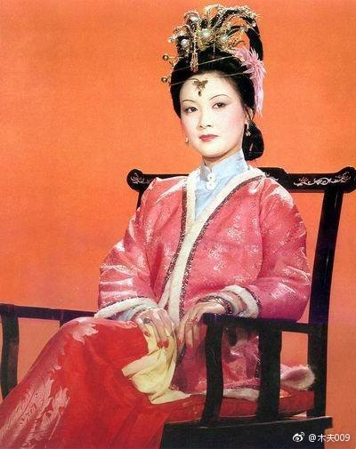凤阿哥

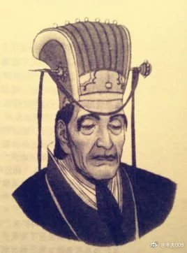魏九千岁

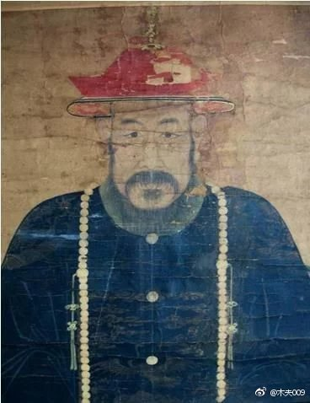吴夏金桂

我们这里讲的是天启南巡，故吴夏金桂于崇祯十七年的梗，咱们就撇开不谈。

凤姐为什么要把通灵玉牢牢地放在枕边？

不这样不行啊，你看，满地下皆是家下婆子打铺坐更，一不小心，通灵玉不知旁落谁家了。

木夫在这里颠来倒去地说通灵玉，啥玩意啊？

就是那块捞什子印玺。

天启南巡，连贾琏也带走了。

京都成了留守政府，谁来管？

这便是，王熙凤协理宁国府。

王熙凤协理宁国府，忙得不亦乐乎，这个大家耳熟能详了，木夫不赘。

贾妃省亲时，＂于是贾母等暂且自便，\*园\*中\*悉\*赖\*凤\*姐\*照\*理＂，指的也是这么个意思。

这里值得一提的是，协理宁国府这么忙的当儿，凤姐还要把宝玉带在身边。

宝玉谁啊？

这个宝玉并不是谁谁，还是那块捞什子印玺。

注意，把宝玉带在身边也好，把通灵玉放在枕边也好，并不是真的把那块捞什子拿来(这玩意儿当然是皇帝随身携带的)，意思是，保证皇权不旁落。

阿凤姐，既要协理宁国府，又要照看宝玉，你说忙不忙？！

王熙凤协理宁国府，大家的印象一定是，主要为了可卿的葬礼。

哈，可卿还没死呢，哪来的什么葬礼？！

你有没有晕？

木夫是晕了。

这四十九日，单请一百单八众禅僧在大厅上拜大悲忏，超度前亡后化诸魂，以免亡者之罪；\*另\*设\*一\*坛\*于\*天\*香\*楼\*上，【甲戌侧批：删却，是未删之笔。】

另设一坛于天香楼上！！！！！

天香楼，是贾珍与可卿偷情的地方(据说，更衣遗簪皆发生在此)。

在天香楼特设一祭坛，难道是为了昭布天下:

可卿是殉情而死的？！

当然不是。

书中铺天盖地描写的可卿葬礼，为的是，祭奠天香楼事件(天启大爆炸)中罹难的众多亡灵。

对亡灵的祭礼是有的，但，王熙凤协理宁国府并非单单一个祭礼这么简单。

祭礼仅仅是一种描写手法而己，为的是突出，忙乱中还能有条不紊的王熙凤。

天启大爆炸，京都一片狼籍。

可卿姐拍拍屁股，南巡去了。

留下一个烂摊子，却叫我们的阿凤姐收拾。

亏我们的凤阿哥了得，废墟重建，把个宁国府料理得井井有条，丝毫差错亦不曾见。

这里最值得一提的是，北静王送给宝玉的鹡鸰串。(注:书中出现的鹡鸰串、蕶苓串、茜香罗、红麝串、虾须镯、葫芦庙、贾蔷、雀金裘等皆关乎长城。)

意即，在这当下，我们的凤阿哥还能抽出时间来，与北静王签暑了睦邻友好条约！

忙，阿凤姐是不怕的。

阿凤姐最担心的是，南下的可卿与黛玉姐俩。

昭儿一来，把凤姐紧张得……

连夜打点大毛衣服，和平儿亲自检点包裹，再细细追想所需【蒙侧批：“追想所需”四字，写尽能事者之所以为能事者之底蕴。】何物，一并包藏交付昭儿。又细细吩咐昭儿“在外好生小心伏侍，不要惹你二爷生气；时时劝他少吃酒，别勾引他认得浑账老婆，【甲戌侧批：切心事耶？】”“回来打折你的腿”【甲戌侧批：此一句最要紧。】等语。

别勾引他认得浑账老婆，何意？

大家看了木夫对贾琏的介绍，该知道这话啥意思了吧。

回来打折你的腿。

真正一语定乾坤！

然而！

政治斗争嘛，木夫一介草民，不敢言政治二字。

不过，倒可以聊聊大毛衣服。

北边冷，南边热。

咋从北边捎件大毛衣服去南边？

既然南边也会冷，难道在南边买不到大毛衣服吗？

你说呢。

政斗之寒，高处不胜寒。

前文提及武林高手，木夫说是逗的。

马上，木夫得给自己打脸了。

大毛衣服，当然是用来御寒的。

御什么寒？

政斗之寒。

大毛衣服，即凤姐东西厂的顶尖高手，以及，平儿的若干御林军。

干吗去呢？

接黛玉回京。

那，南巡的天启呢？！

(待续)​​​​

天启南巡(七)

[木夫009](https://weibo.com/u/2684879145) 2019-04-10 [投诉](javascript:void(0);)

阅读数：610

​​

我们前面提及可卿染病，士隐归宁，如海巡盐，以及元妃省亲。

省亲的元妃为天启，才选凤藻宫的贾妃为崇祯，而己巳之变中的元春却是袁嵩焕。

这个元春的结局是用坠儿来描写的，被晴雯一锥一锥一锥地锥了。

描写有点恐怖吧，还有更甚的呢。

元春有个谜语，谜底为炮仗。

啥意思？

落地片片红。

怕大家混淆，故交待一下，彼元春非此元妃。

士隐病重。

如海重病。

究竟得的什么病啊？

看得尊夫人这脉息：左寸沉数，左关沉伏，右寸细而无力，右关需而无神。其左寸沉数者，乃心气虚而生火；左关沉伏者，乃肝家气滞血亏。右寸细而无力者，乃肺经气分太虚；右关需而无神者，乃脾土被肝木克制。心气虚而生火者，应现经期不调，夜间不寐。肝家血亏气滞者，必然肋下疼胀，月信过期，心中发热。肺经气分太虚者，头目不时眩晕，寅卯间必然自汗，如坐舟中。脾土被肝木克制者，必然不思饮食，精神倦怠，四肢酸软。据我看这脉息，应当有这些症候才对。或以这个脉为喜脉，则小弟不敢从其教也。

不见尺脉！

难以启齿也！

耻与人言也！

有天象，当有说法。

或云，天象示警。

或云，天象启瑞。

或以这个脉为喜脉，则小弟不敢从其教也。

天启究竟得了什么病？至今没人知晓。

木夫倒是疑为核辐射综合症。

那么，得同样病的人肯定不少，只是其他人得不到天启这样的悉心照料，肯定撑不了多久。

红楼里有个人物，冯(逢)紫英，出现在两个场面。

一是卫若兰射圃里的紫英(石中之瑞)麒麟(兽中之瑞)，即双瑞，倒救了李自成及崇祯的命，以致双寿。

大家可以去重庆酉阳桃花源的洞中洞去实地考察一下，现在还在不在？

还有就是这里，这块紫英(陨石)也许还埋在北京王恭厂的地底下。有条件的朋友可拿个仪器，去测一下核辐射是不是异常？

不扯，我们回来。

政治斗争，一定有竞争对手。

黛玉的竞争对手谁啊？

木夫不知，有那么多王储呢？谁不想。

我们的二哥哥没提，若提了，这人一定叫多姑娘。(逗一下，哈)

黛玉要上位得名正言顺，必须要凭昭布天下的诏书。

昭儿，不单单是给凤阿哥捎信来的。

还带来了两份诏书。

一份是给凤阿哥的密诏，另一份应该是昭布天下黛玉上位的公诏。

秦氏道：“目今祖茔虽四时祭祀，只是无一定的钱粮；第二，家塾虽立，无一定的供给。依我想来，如今盛时固不缺祭祀供给，但将来败落之时，此二项有何出处？莫若依我定见，趁今日富贵，将祖茔附近多置田庄房舍地亩，以备祭祀供给之费皆出自此处，将家塾亦设於此。合同族中长幼，大家定了则例，日后按房掌管这一年的地亩、钱粮、祭祀、供给之事。如此周流，又无竞争，亦不有典卖诸弊。便是有了罪，凡物可入官，这祭祀产业连官也不入的。便败落下来，子孙回家读书务农，也有个退步，【蒙双行夹批：幻情文字中忽入此等警句，提醒多少热心人。】祭祀又可永继。若目今以为荣华不绝，不思后日，终非长策。眼见不日又有一件非常喜事，真是烈火烹油、鲜花着锦之盛。要知道，也不过是瞬息的繁华，一时的欢乐，万不可忘了那‘盛筵必散’的俗语。【蒙侧批：“瞬息繁华，一时欢乐”二语，可共天下有志事业功名者同来一哭。但天生人非无所为，遇机会，成事业，留名于后世者，办必有奇传奇遇，方能成不世之功。此亦皆苍天暗中扶助，虽有波澜，而无甚害，反觉其铮铮有声。其不成也，亦由天命。其好人倾险之计，亦非天命不能行。其繁华欢乐，亦自天命。人于其间，知天命而存好生之心，尽已力以周旋其间，不计其功之成否，所谓心安而理尽，又何患乎？一时瞬息，随缘遇缘，乌乎不可！】此时若不早为后虑，临期只恐后悔无益了。”【甲戌眉批：语语见道，字字伤心，读此一段，几不知……

可卿托凤姐的梦，便是密诏。

这里提醒一下大家，家塾不是用来读书的，是准备打仗的，参见闹学堂即永远之战。

家塾，即皇家军，即嫡系部队。

不然象后来，部队再强大，你调不动，顶个鸟用。还不是为他人做嫁衣裳！

（89年学潮，邓指挥不动北京军区，从大老远调的越南战役下来的兵上的。

我爸单位有一个人去闹学潮，还有个是越战士兵，两人都去了，不是老大就一定有军权）

可惜——凤阿哥事业未竞，一纸调令去凤阳看祖茔去了。

一夜北风紧！

又来了二令，还附带一条白绫。

凤姐无奈，把白绫一撕为二。用半条白绫血书了天启的密诏，叫捎回我们的二哥哥去。另半条……忠奸谁论啊……呜……

那么，公诏呢？

白芍二钱   川芎钱半  黄芪三钱 香附米二钱制  醋柴胡八分  怀山药二钱炒  真阿胶二钱蛤粉炒

白芍二钱。

钱谐前，药方里自此以下的钱基本上就这么个意思。

二前，指前二字皆用。

白芍，即，菂。

咱二哥哥怕大家认不得这个字，还在书里特地整了个菂官，以暗示读者。

川芎钱半，即川字芎字各取一半，为，引。

黄芪三钱，总共才二字，哪里有前三字？

有，黄芪又叫黄耆。

黄芪三钱，即，耆。

香附米二钱，取，附。

另加，制。

醋柴胡八分，一钱未到，不管柴胡啥事，取，醋。

八就是分的意思。

把醋八了，得，酉月廿一日。当然是天启七年。

怀山药，即薯蓣，二钱，取，蓣。

真阿胶二钱蛤粉炒。

阿胶本无真假之分。真字是用在二字上的。故取，胶二蛤。

菂(帝天启可卿)引耆(元老)附制(于天启七年)酉月廿一日蓣(玉)胶(交)二蛤(我们的二哥哥信王朱由检)。

又，

延胡索钱半酒炒  炙甘草八分

延胡索的胡，本指脖子上的肉。延着脖子套根绳索，干吗呢？

炙甘草八分，前面说过了，不关甘草什么事，把＂炙＂八了，便是肉放在火上烤。

又延胡索前半，即延古。

两味药拼在一起:

(于九月初三巳时)上吊，(遗诏)延古(远古风俗)火化。

注：林姑老爷是九月初三日巳时没的。【甲戌眉批：颦儿方可长居荣府之文。】

二爷带了林姑娘同送林姑老爷灵到苏州。

这句话，才是可卿的葬礼。

然后，黛玉平安归来。

天启南巡，选择了一条不归路，他没能回到京都。

却也是条正归路，他回到了他的祖茔。

天上一轮才捧出，，这个贾雨村姓吴。字，月所。主人指示风雷动，此黛玉非彼黛玉，也不是六岁的娃，而是14岁的顺治，本身手腕就挺厉害，不需要别人来摄他的政。

(终不知端的且听下回分解)​​​​

角B为小乔董小宛，角C为大乔陈圆圆。角A为宝玉，宝玉的一面为崇祯，一面为顺治。AB的故事在红楼里是明写的，AC的故事却是暗写的。

木夫009  
2017-04-26  
  
木夫在《龄官划＂蔷＂》及《金钏划＂蔷＂》里介绍了＂蔷＂便是＂墙＂，即长城。  
  
长城又称万里长城，是中国古代的军事防御工程，是一种很长的墙体防御建筑，或形式和墙体相近、防御性质和墙体一样的防御建筑。  
长城修筑的历史可上溯到西周时期，发生在首都镐京（今陕西西安）的著名的典故“烽火戏诸侯”就源于此。春秋战国时期列国争霸，互相防守，长城修筑进入第一个高潮，但此时修筑的长度都比较短。秦灭六国统一天下后，秦始皇连接和修缮战国长城，始有万里长城之称。明朝是最后一个大修长城的朝代，今天人们所看到的长城多是此时修筑。  
长城资源主要分布在河北、北京、天津、山西、陕西、甘肃、内蒙古、黑龙江、吉林、辽宁、山东、河南、青海、宁夏、新疆等15个省区市。期中陕西省是中国长城资源最为丰富的省份，境内长城长度达1838千米。根据文物和测绘部门的全国性长城资源调查结果，明长城总长度为8851.8千米，秦汉及早期长城超过1万千米，总长超过2.1万千米。  
  
万里长城(图1)  
  
＂贾蔷＂(明修缮长城)(图2)  
  
木夫多次提及，宝玉或黛玉与北静王的外交焦点为长城。  
  
《红楼梦》版本众多，咱不去评论。关于香珠，木夫枕头边的版本是这样的:北静王送宝玉的是鹡鸰串，宝玉转送给黛玉的是蕶苓串。木夫的看法这便是二哥哥的本意，并不曾出现误抄或者误写。  
  
蕶苓串侧重的是香味，即功效，使虫蚁避而远之。  
  
蕶苓串(图3)  
  
而鹡鸰串暗示的是位置，即嵴岭。  
  
鹡鸰(嵴岭)串(图4)  
  
我们的二哥哥后来在写回忆录时，写到与北向的外交时觉得自己是个戏子，即琪官(居＂红楼碎玉图＂的九紫宫，即紫檀堡)。  
  
北静王，原名水溶(即与宝玉关系好的没话说)，送给琪官一条茜香罗红腰带，琪官与宝玉初识时便转赠给宝玉，宝玉回家时被袭人发现了，袭人一觉睡醒来发现红腰带被宝玉系在自己腰上，便解了撂角落里的一个空箱子里不提。忠顺王(北静王反水了，忠顺的是后金)派人来向宝玉要琪官，那条红腰带赫然系在宝玉腰上。  
  
茜香罗围着便不会出汗，指有了长城，边疆的防卫便事半功倍。  
  
茜香罗(图5)  
  
而元妃赏赐给宝钗(黛玉没有!!!)的红麝串，却是己巳之变关键中的关键，读者务必细心体会。  
  
红麝串(图6)  
  
这里还得提一下平儿的虾须镯的虾须，前文提及的这些串串的香珠便是烽火台，或者说是边关，却是虾须把这些香珠串在一起的，故也非常重要。  
  
出问题的虾须(图7)  
  
《红楼梦》及其＂附件＂都提及一个地方，即山隈与水隈，智通寺便在此附近。那就是山海关:  
  
山海关(图8)  
  
己巳之变，国体遭到重创。勇晴雯重病也要急补的雀金裘，重点指的也是长城。  
  
雀金裘(图9)

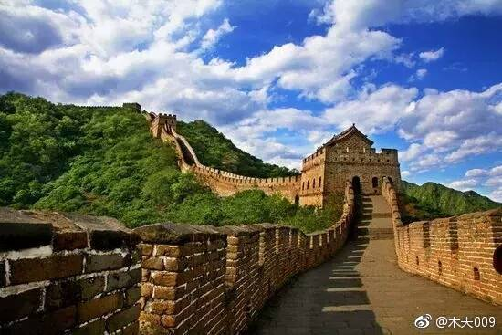

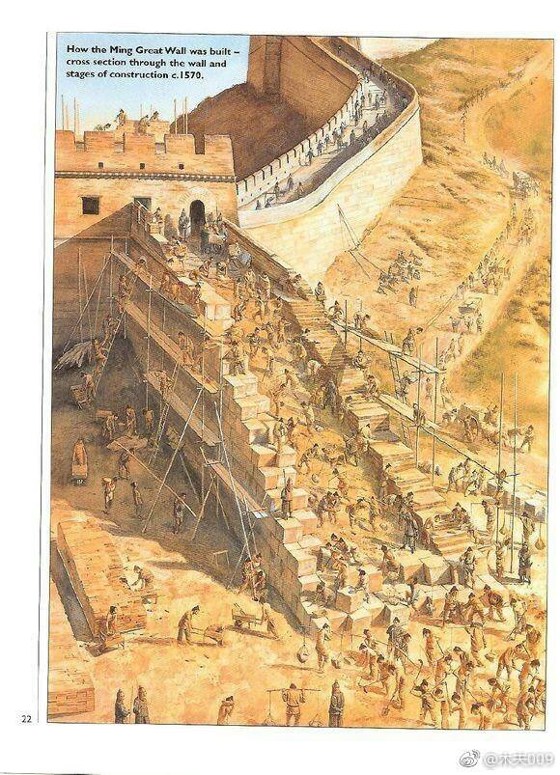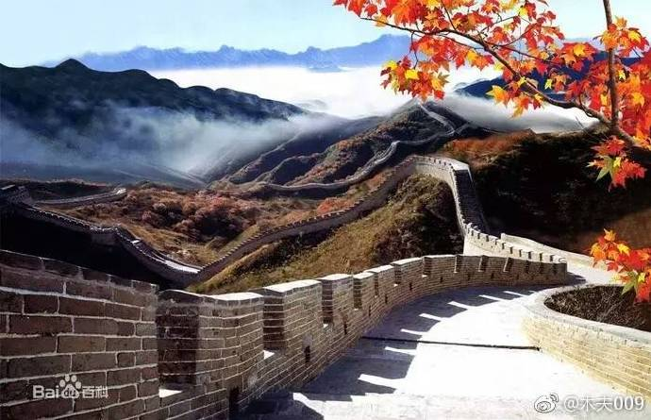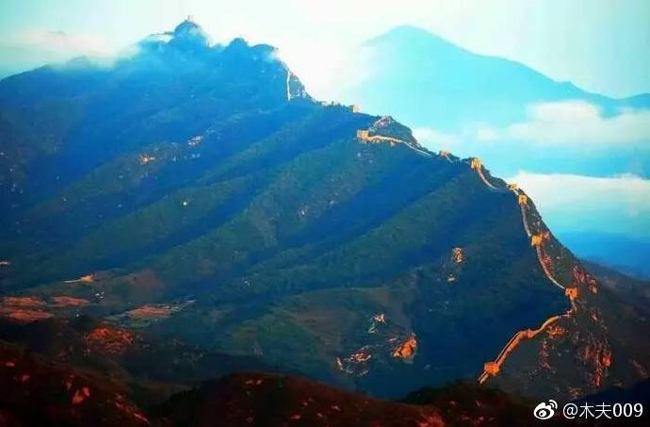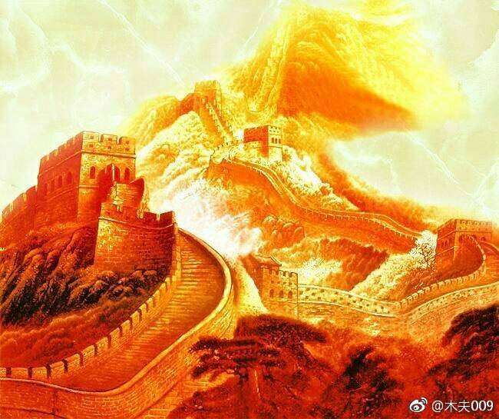 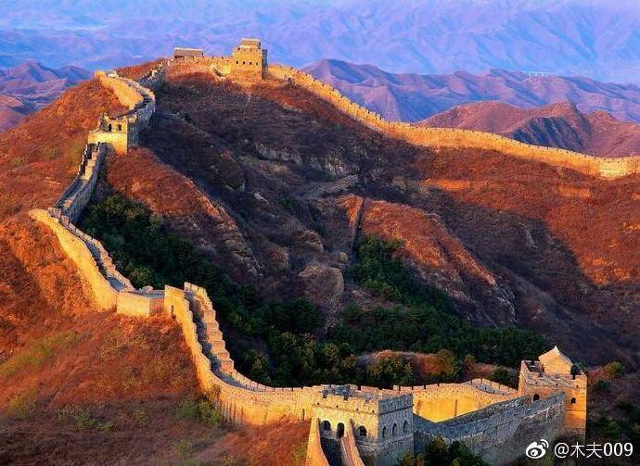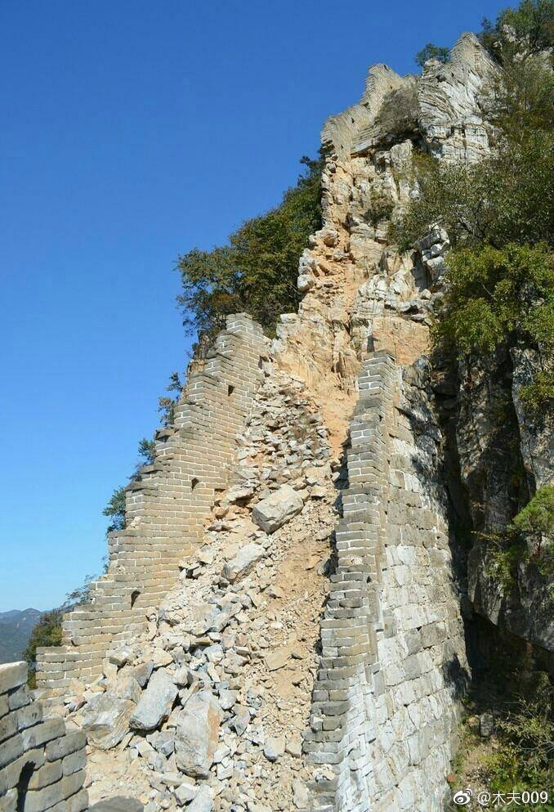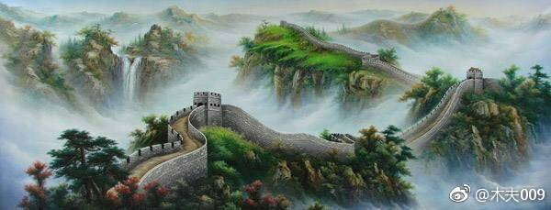

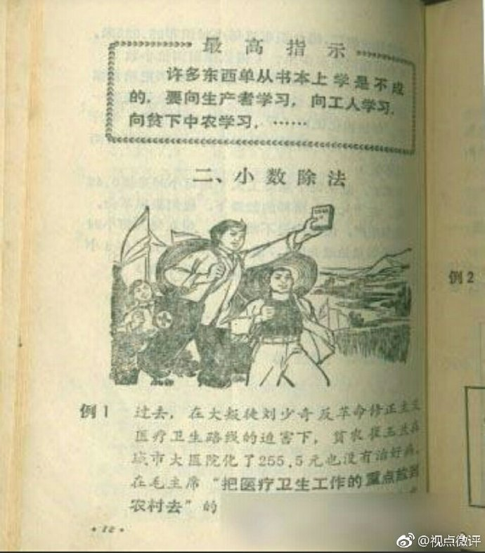

当年的赤脚医生没条件用开塞露，用肥皂代之，对小儿便秘也挺管用。/[@摄政王有话说-](https://weibo.com/n/%E6%91%84%E6%94%BF%E7%8E%8B%E6%9C%89%E8%AF%9D%E8%AF%B4-?from=feed&loc=at):回答右边：都是改开后医疗系统市场化造成的万恶！！//[@中华王鸽](https://weibo.com/n/%E4%B8%AD%E5%8D%8E%E7%8E%8B%E9%B8%BD?from=feed&loc=at):费用十数万还不一定能治好，于是其又抱着孩子到了广州某医院，结果是只是开了一支开塞露，费用0.80元，两三天孩子好了。

最近因考虑天启南巡，重读了张友士的药方，原来读药方的疑问也因此得释。  
刚才又提及赤脚医生的土制开塞露，倒想起一件事。  
暑假农忙，邻居的亲戚过来帮忙，不慎高空坠落。邻居把我爸叫去时，心跳无，呼吸无。  
老爸的针灸急救法屡试不爽，先是人中，次合谷，再足三里。皆无反应，老爸对站在身边非常紧张的我淡淡地说，这针下去再无反应……摇摇头……意即你去向阎王求情也是求不回来的。  
涌泉，银针下去稍转一下时，伤者一口气还了回来:  
我刚才怎么了？大白天的咋做了一个梦……  
接着，我和几个人把伤者放竹躺椅上往乡医院送，当然老早有人在半路上接替了我这少气薄力的白面书生。  
应该过不了很久，从远处便传回了哭声……说是头落地，重度脑振荡……  
死亡究竟是咋回事？  
难怪夫子说，不知生，焉知死？  
针灸的机理是什么？  
为什么能重新启动呼吸心跳？  
伤者做的那个梦是在她体内做的，还是体外做的？  
所谓的灵魂是依附在＂脑＂呢，＂心＂呢，还是独立的？  
应该没人能回答我的问题。  
  
清明时节，没能去看老爸您，谨以此文致谦。

一担重泥(仲尼)拦子路，拦的是子，还是子路？我们的二哥哥有云，孔子本是个活生生的人，只是后人把他读死了，读成了一块木头。  
怎么木头了呢？  
圣人像不是木头雕的吗？ ​​​​



赖嬷嬷的孙子赖尚荣，尚着荣府众人，当了县老爷。  
今天，木夫要问大家几个问题，哈，大家一定想着荅荅看。  
赖嬷嬷是谁？  
赖嬷嬷是赖尚荣＂他奶奶＂！  
这个答案不算。  
赖尚荣是谁？  
赖尚荣是赖嬷嬷＂他孙子＂！  
这个也不算。  
他这个县老爷，官究竟有多大？第一个踊跃报名参加赖尚荣就任庆典的为，王熙凤！

研究清史的人知道这个日子不？！！！

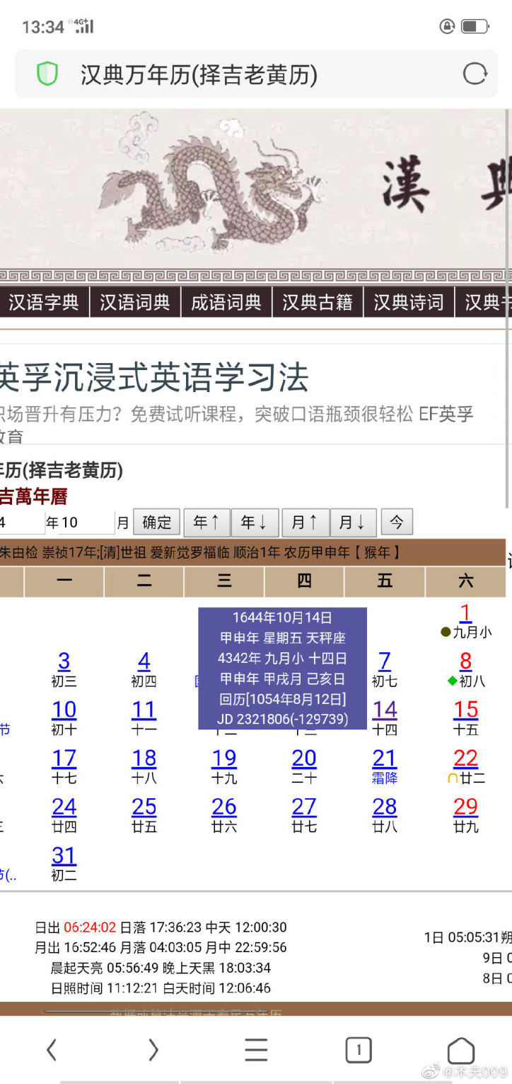

展眼已是九月初二日，园中人都打听得尤氏办得十分热闹，不但有戏，连耍百戏并说书的男女先儿全有，【蒙侧批：剩笔且影射能事者不独阿凤。】

赖大家的忙道：“择了十四的日子，只看我们奶奶的老脸罢了。

我说：‘哥哥儿，你别说你是官儿了，横行霸道的！你今年活了三十岁，

（1616年（明万历四十四年，后金天命元年），清太祖努尔哈赤建国称汗，国号大金，史称“后金”。1636年（明崇祯九年，清崇德元年），清太宗皇太极称帝，改国号为“大清”。）

也不知道你爷爷和你老子受的那苦恼，熬了两三辈子，好容易挣出你这么个东西来。1616+30=1646年

男的是机构

到二十岁上，又蒙主子的恩典，许你捐个前程在身上。你看那正根正苗的忍饥挨饿的要多少？

1616+20=1636

根据《李朝实录》所记：天命四年（1619年）努尔哈赤发行的文件上就赫然盖着篆写的后金天命皇帝七个字的大印（《李朝实录》，光海君日记，卷139，15页）

你一个奴才秧子，仔细折了福！如今乐了十年，不知怎么弄神弄鬼的，求了主子，又选了出来

这周嫂子的儿子犯了什么不是，撵了他不用？”凤姐儿听了，笑道：“正是我要告诉你媳妇，事情多也忘了。赖嫂子回去说给你老头子，两府里不许收留他小子，叫他各人去罢。”

宝玉道：“怪道呢，上月我们大观园的池子里头结了莲蓬，我摘了十个，叫茗烟出去到坟上供他去，回来我也问他可被雨冲坏了没有。他说不但不冲，且比上回又新了些。我想着，不过是这几个朋友新筑了。我只恨我天天圈在家里，一点儿做不得主，行动就有人知道，不是这个拦就是那个劝的，能说不能行。虽然有钱，又不由我使。”湘莲道：“这个事也用不着你操心，外头有我，你只心里有了就是。眼前十月初一，我已经打点下上坟的花消。

本想给大家讲讲篷头鬼的故事，木夫好象在哪里讲过，就去简书找找看。  
一进去，好多文章被强制私密了。什么跟什么吗？！  
木夫的好多文字没备份的，万一丢了呢，呜……  
化为图片，给几张大家看看。 ​​​​







鸳鸯

[木夫009](https://weibo.com/u/2684879145) 2019-04-18 [投诉](javascript:void(0);)

阅读数：481

​​贾赦与鸳鸯的故事中:

邢夫人=薛姨妈=王夫人=鸳(鸯)=多尔衮=薛蟠，

平儿=(鸳)鸯=李自成=柳湘莲，

阿凤=吴三桂。

欲知甲申年的战事何如，请看那帮娘们打的麻将。 ​​​​

此文很重要。你必怀疑，木夫暂不展开说。你可先假设木夫的说法成立，然后去读读相关的文字，看看会读出什么味道来！

头上有青天

[木夫009](https://weibo.com/u/2684879145) 2019-04-19 [投诉](javascript:void(0);)

阅读数：319

​​鸳鸯道：“有了一副了。左边是张天。”贾母道：“头上有青天。”众人道好。鸳鸯道：“当中是个五与六。”贾母道：“六桥梅花香彻骨。”鸳鸯道：“剩得一张六与幺。”贾母道：“一轮红日出云霄。”鸳鸯道：“凑成便是个蓬头鬼。”贾母道：“这鬼抱住钟馗腿。”

对这个骨牌游戏，大家似乎还没整明白。

每张骨牌都是由两个色子的任一面拼凑而成的，共32张。

如一粒色子为5，

另一粒色子为4，则凑成一张牌花九，

另一粒色子为2，则凑成一张牌杂七，

另一粒色子也为5，则凑成一张长牌梅花。

所以每张骨牌可以分为上下两部分。

这里的游戏是32张里任取3张牌，

当这3张牌的任一半相同时，则符合条件，

鸳鸯说，已经有了一副了。

大概要花点时间，

三张牌各自说完后，

再总体取一次象，一般以不一样的那半部份取象。

特殊情况下则整体取象，如樱桃九熟，二郎游五岳。

这玩意儿不需要研究，我第一眼看到就知道是这么回事。据有些专家考证说是这种游戏已经失传了，哈。

这个游戏大家倒可以推广一下。

头上有青天。

贾母是贾府的青天。

(贾母的原型一是明朝宣懿太妃，刘姓。此后被刘姥姥代之，即庄妃。)

君以民为天，贾母即君之民也。

贾母，民意也。(贾母宠宝玉太甚，不祥，北静王之谓也。)

这里的贾母便是天，讲的是天子的故事。

六桥梅花，取象于这张牌，五为梅花，六为六桥。

六桥梅花，对应苏轼的西湖名胜佳景。

而这里梅花暗寓的是梅山，即景山。

六桥指皇宫至梅山的这段路，也许当时还真有桥。

六桥梅花香彻骨，香，也许真能彻骨。但主要是寒引起的，天气之寒+心寒！

六象云宵，一点象红日，一轮红日出云宵。

重点在，红日！

太阳神！

太阳神的寿辰，三月十九。

三月十九还天寒吗？

是的，当天至少有三尺厚的积雪。

上面一张横六，中间一张五，下面一点。凑成一个篷头鬼。

暗寓当时＂崇祯＂披头散发，面目全非。

这个＂崇祯＂当然不是崇祯，只是路边捡的身段差不多的死于当时鼠疫的一具尸体。不过换上龙袍罢了！

何以为证？(多了去了，木夫这里至少有一箩筐。)

这鬼抱住钟馗腿！

这句才是关键。

在网上应该能搜到篷头鬼的故事。

钟馗专杀小鬼，说是毫不留情。但这个篷头鬼凭着自个的口才掰了个谎，又抱住钟馗的腿苦苦哀求，得免。

明末爱恨情缘

[木夫009](https://weibo.com/u/2684879145) 2019-04-20 [投诉](javascript:void(0);)

阅读数：1079

​​红楼文字，一声也而两歌，一手也而两牍。

批书人手痒，也来了那么一个:

我爱之，我恨之。

那么，

爱的是谁呢？

恨的又是谁呢？

批书人又是谁呢？

当然便是这里的邢岫烟。​​​​

圆圆初登歌台，扮演《西厢记》中的红娘，人丽如花，如烟出岫。莺声呖呖，六马仰秣，使台下看客凝神屏气，入迷着魔。圆圆遂以色艺双绝，名动江左。

薛姨妈听他如此说，因和宝钗商议。宝钗笑道：“哥哥果然要经历正事，正是好的了。只是他在家时说着好听，到了外头旧病复犯，越发难拘束他了。但也愁不得许多。他若是真改了，是他一生的福。若不改，妈也不能又有别的法子。一半尽人力，一半听天命罢了。这么大人了，若只管怕他不知世路，出不得门，干不得事，今年关在家里，明年还是这个样儿。他既说的名正言顺，妈就打谅着丢了八百一千银子，竟交与他试一试。横竖有伙计们帮着，也未必好意思哄骗他的。二则他出去了，左右没有助兴的人，又没了倚仗的人，到了外头，谁还怕谁，有了的吃，没了的饿着，举眼无靠，他见这样，只怕比在家里省了事也未可知。”【庚辰双行夹批：作书者曾吃此亏（吃薛蟠拿着800两银子一试的亏），批书者亦曾吃此亏，故特于此注明，使后来人深思默戒。脂砚斋。】薛姨妈听了，思忖半晌说道：“倒是你说的是。花两个钱，叫他学些乖来也值了。”  
  
见批书人此语，木夫欲哭无泪。就这八百千两银子，便征服了整个中国。批书者有此一悔，木夫倒是吃了一惊。

咱老百姓

[木夫009](https://weibo.com/u/2684879145) 2019-04-20 [投诉](javascript:void(0);)

阅读数：603

​​

大家整天在这里听木夫瞎掰，也不知有没有听出点道道来？

既然红楼不是本言情的闲书，那必定有些道道。

或云，既然是本治理之书，咋通篇不见咱老百姓呢？

哈，在我们的二哥哥眼里，老百姓不是拿来治的，而是拿来敬的。

老百姓，在红楼里有个看似奇怪的名号，贾母。

只可惜，宝玉送玉即孟光接了梁鸿案即宝钗宝玉在黛玉湘云面前现场直播不才之事即满人入关之后，母螃蟹母蝎子母蝗虫一边牙齿还利索的劉姥姥(华夏文明的终结者一把火亲手烧死了自己的亲孙子《磐声般般大火烧毛毛之虫

》一把火烧了《永乐大典》正副本《刘姥姥火烧《永乐大典》》音隔重楼鹂接三响狂躁一夜平明烧书)却成了贾母。

原来的贾母，咱老百姓，从此便齐刷刷地跪了下来一直-10至今。而不肯跪的，都死在他姥姥的二郎的金刂之下。 ​​​​

邢岫烟典衣赋  
　　仆之穷猿长啸，怖鸽难安。萧条家巷，落拓征鞍。骨向谁傲，眉徒自攒。锥无地而可卓，剑有铗而常弹。葛帔相逢，要广刘郎之论；绨袍莫赠，徒怜范叔之寒。亦尝遍觅云箱，频倾竹笥.。裳解芙蓉，裘抛翡翠。豪类阮孚，敝同苏季。爱虽割而难忘，赢已操而多累。取中府而藏外府，负他一领青衫；感去年以待来年，消此数行绿字。愁添酒债，代满瓜期。寒催雁阵，赎少羊皮。叹有室中之妇，号有床上之儿。犹复计同补纲，形似奕棋。任涂抹于东西，拙嫌鬼笑；费周章于昏暮，清畏人知。如此生涯，寒儒故态，不意金闺，亦同感慨。当其失路依人，居贫寄食，生有仙姿，容无靓饰。簪金带玉，曾游绫绮之场；裙布钗荆，别具烟霞之色。身如萍靡，移本无根；心与莲同，劈谁见薏。启箧兮尘尚封，挑灯兮泪徒拭。尔乃晕绿蒸黄，圈红窄素。镂金贯珠，裁云织雾。纤髾并垂，单复咸具。莫不解忘貂寒，藏免蠡蠹。菊耐霜欺，兰遭风妒。鸟篆虫书之迹，字问元亭；皂衫角带之形，入司质库。适逢小姑，谈及心曲，羞带颜红，冷侵髻绿。情切葭莩，利权(虫＋則)蠋。辟寒无恙，还伊合浦之珠；抱璞来归，完尔荆山之玉。自然持券以偿，应藉倾囊而赎。吁嗟乎，鹤销寒骨，莺绕愁肠。末谙压线，莫赋催妆。无处得送穷之笔，何人传疗贫之方。旧恨孰迁乎阿姊，余情堪寄乎小郎。尔时碧玉投来，深感佳人之赠。他日红绫遗去，难禁老妪之狂。  
　　借别人酒杯，浇胸中垒块。读竟，我又当浮一大白。（俞霞轩）

元亭为玄亭，此赋"途经"康熙朝，玄被改为元。大家不要象木夫一样，再费周章。

七宝楼

[木夫009](https://weibo.com/u/2684879145) 2019-04-26 [投诉](javascript:void(0);)

阅读数：790

​​七宝楼临三珠树

儿此骈四俪六，妆成七宝之楼；是真寡二少双，种得三珠之树。

三珠树，红楼梦也。

三珠树，本作三株树。古代传说中的珍木。《山海经·海外南经》：“三株树在 厌火 北，生 赤水 上。其为树如柏，叶皆为珠。” 晋 陶潜 《读山海经》诗之七：“粲粲三珠树，寄生 赤水 阴。” 明 刘基 《仙人词》：“羣龙自有三珠树，不见 扶桑 水浅深。”

三珠，黛玉、宝钗、湘云也。

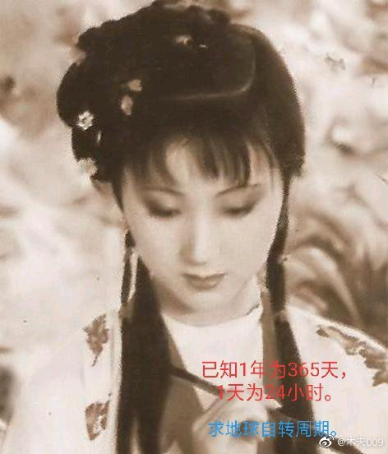

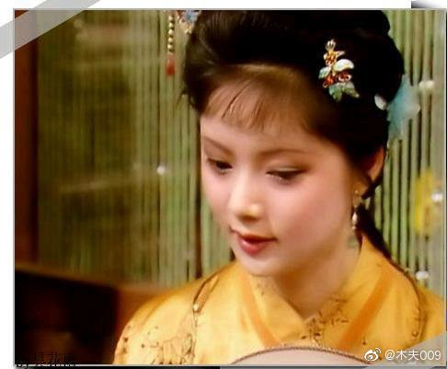

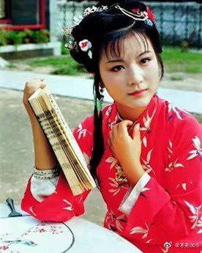

儿，《红楼梦》及《红楼梦赋》作者，我们的二哥哥儿(八)大山人(曹雪芹、朱由检)。

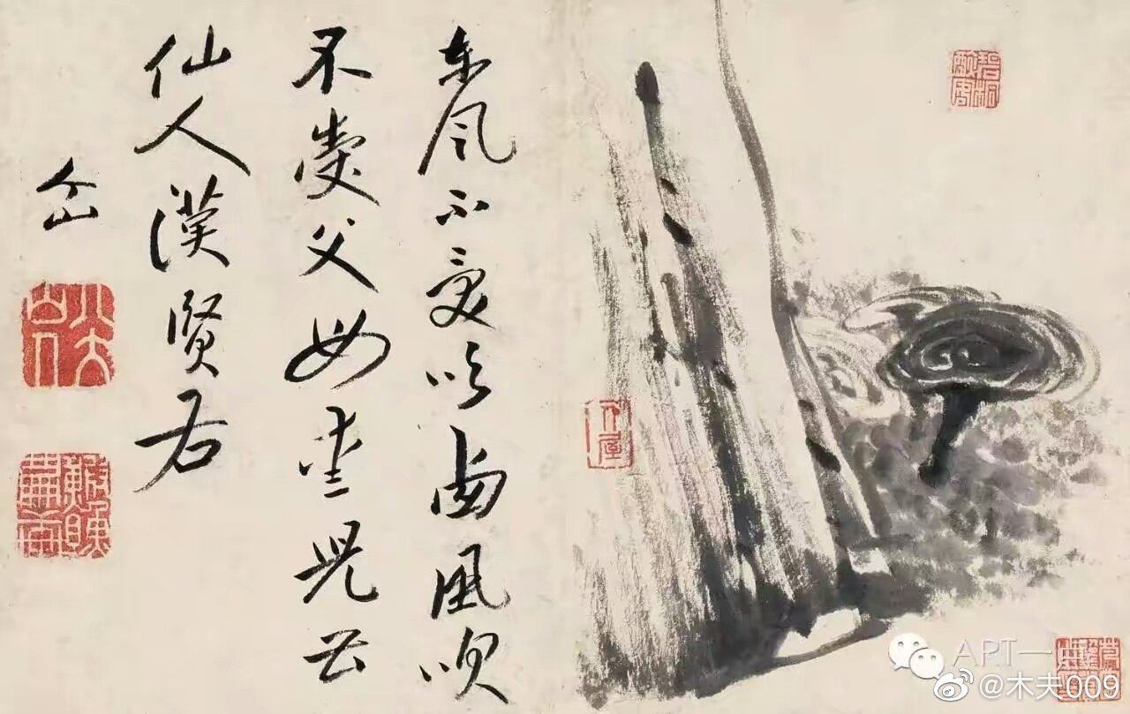

作者用什么手法写的《红楼梦》呢？

七宝楼！

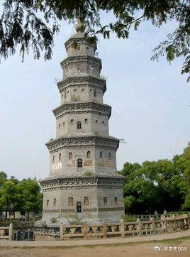

张炎:“吴梦窗词，如七宝楼台，眩人眼目，碎拆下来，不成片段.”

吴梦窗，即南宋后期词人吴文英，梦窗是吴文英的字。吴文英开创了一种词的写作手法，就是将自己脑海中的片段进行罗列，有点类似于意识流。因此，他的词时空跨越性很大，往往让人读了之后不知所云，仅仅是不同景物的排列。

七宝楼类似意识流，指的是作者在写作过程中把意识碎片在文中＂随意＂洒抹。

＂随意＂洒抹当然不可能，应该是＂有机＂洒抹，至少能让有心的读者搜罗起这些碎片来。

意识流这个词汇容易引起误会，与心理学上的概念产生混淆。

什么艺术啊，心理学啊，木夫不懂。

木夫只听说过，整艺术的心理都有点神经质。

我们的二哥哥倒有这个倾向，而木夫恰巧也有这个倾向，故，得以一窥红楼之一斑，哈。

不说意识流，我们直观点说，七宝楼倒象是印象派 。

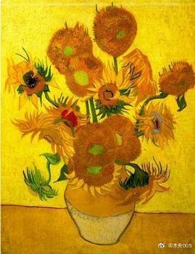

或者说得更洋气一点，七宝楼却象是抽象派。

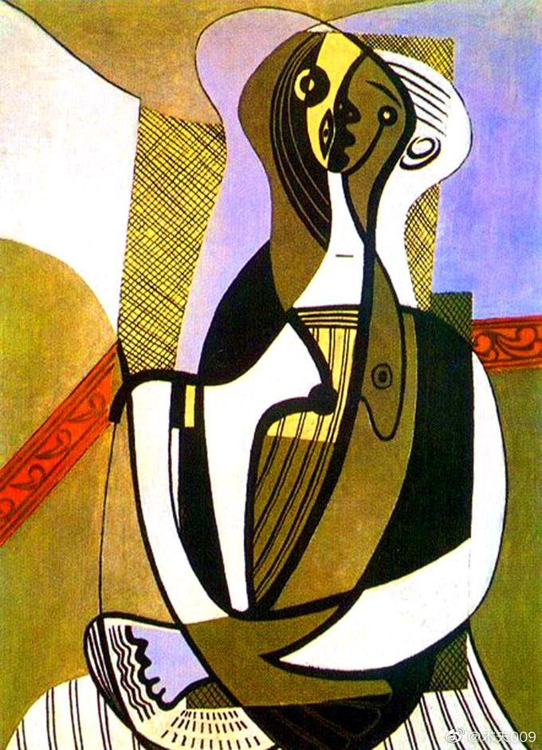

木夫说过，红楼的写作手法诡异般地诡异。

木夫介绍了一些，如戏曲法，剪纸法，绘画法。

二哥哥用的绘画，还不是传统的山水画法，而是西洋画法，一层一层涂抹上去的，木夫名之为，历史人物之红楼图层。

比如画李自成这个人物肖像，作者用的图层有:

史湘云，

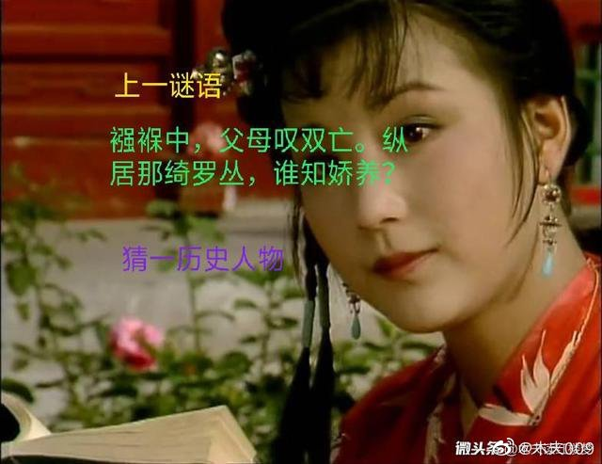

柳湘莲，

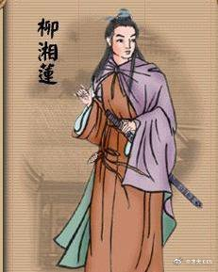

锦香院妓女云儿，

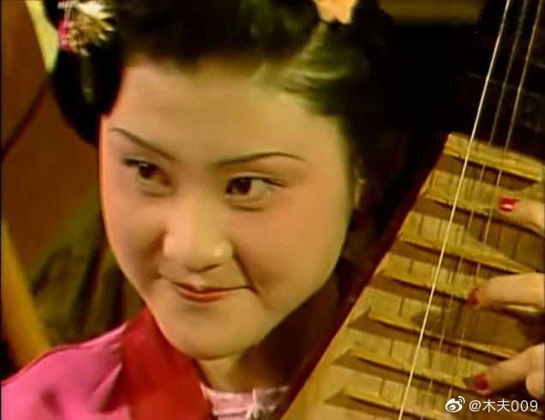

柳五儿，

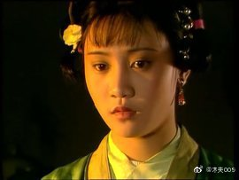

平儿(动态人物，贾琏(政府机构)的实际操控者的副手。注意！进城的李自成一直只是副手，当时的实际操控者却是王熙凤(吴三桂)。)

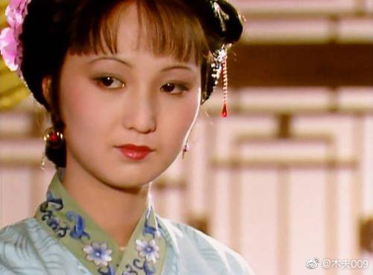

李嬷嬷，

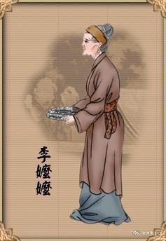

长安府府太爷的小舅子李衙内，

尤二姐等。

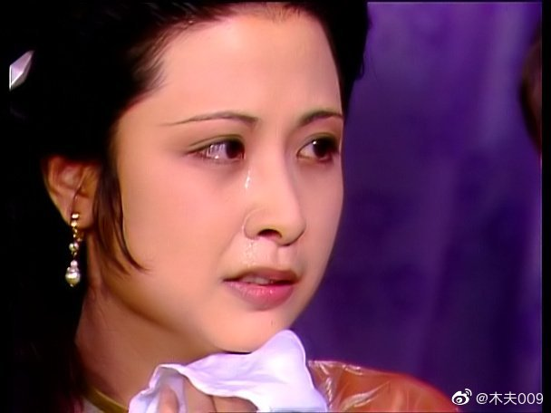

有趣的是，作者在描绘某历史人物的某图层时，还会抹洒上其它意识碎片。即在描述某历史事件过程，会镶插进其它的历史碎片。

当然两个事件的场景要吻合，有点类似批书人讲的一击两鸣，但又不尽相同。

比如，在雪地里抽柴的茗玉本写的是＂上吊＂的崇祯，却也指向《永乐大典》的总编解缙。

再比如，贾琏与尤二姐的故事，总体描绘的是，李自成＂暂控＂(实际还是王熙凤(吴三桂)控着呢)政权。

而尤三姐指的是令宝玉(崇祯)及湘莲(李自成)最头痛并吃了大亏的明末京城大鼠疫。

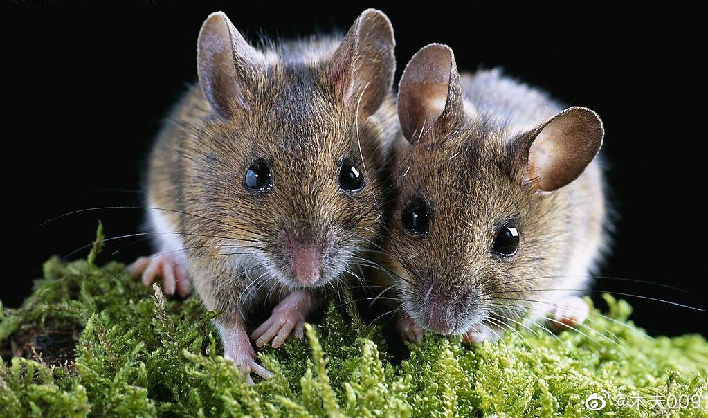

这尤三姐松松挽着头发，大红袄子半掩半开，露着葱绿抹胸，一痕雪脯。底下绿裤红鞋，一对金莲或翘或并，没半刻斯文。两个坠子却似打秋千一般，灯光之下，越显得柳眉笼翠雾，檀口点丹砂。本是一双秋水眼，再吃了酒，又添了饧涩淫浪，不独将他二姊压倒，据珍琏评去，所见过的上下贵贱若干女子，皆未有此绰约风流者。二人已酥麻如醉，不禁去招他一招，他那淫态风情，反将二人禁住。那尤三姐放出手眼来略试了一试，他弟兄两个竟全然无一点别识别见，连口中一句响亮话都没了，不过是酒色二字而已。自己高谈阔论，任意挥霍洒落一阵，拿他弟兄二人嘲笑取乐，竟真是他嫖了男人，并非男人淫了他。一时他的酒足兴尽，也不容他弟兄多坐，撵了出去，自己关门睡去了。

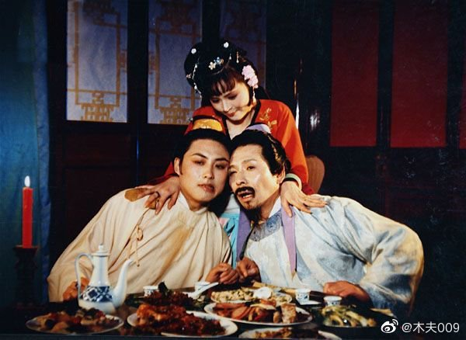

大意为，明末的这场鼠疫可厉害了，众人毫无办法，哪怕贾珍贾琏！

最有趣的是，我们的二哥哥还用这段文字，断了一桩至今还扑朔迷离的无头公案！

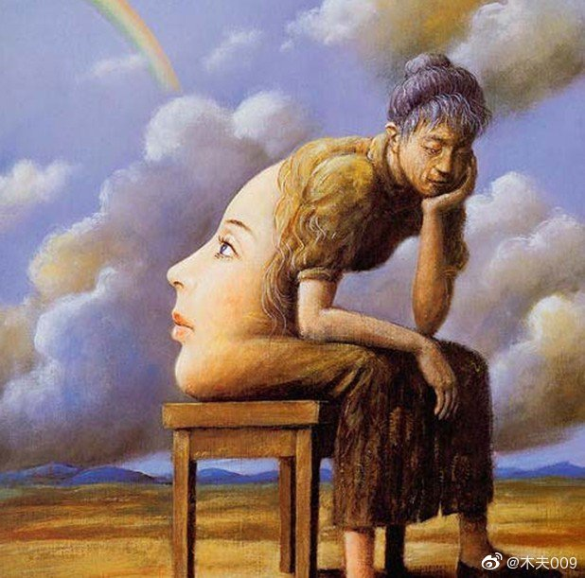

尤三姐还指向了公案的冤大头，却正是当时在京的陈圆圆，我们的神仙姐姐，红楼女1号，邢岫烟。

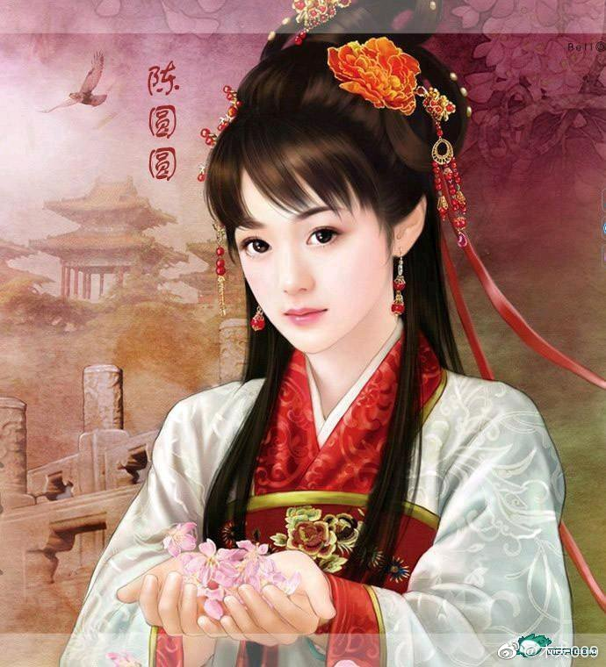

自此后，或略有丫鬟婆娘不到之处，便将贾琏、贾珍、贾蓉三个泼声厉言痛骂，说他爷儿三个诓骗了他寡妇孤女。贾珍回去之后，以后亦不敢轻易再来，有时尤三姐自己高了兴悄命小厮来请，方敢去一会，到了这里，也只好随他的便。谁知这尤三姐天生脾气不堪，仗着自己风流标致，偏要打扮的出色，另式作出许多万人不及的淫情浪态来，哄的男子们垂涎落魄，欲近不能，欲远不舍，迷离颠倒，他以为乐。他母姊二人也十分相劝，他反说：“姐姐糊涂。咱们金玉一般的人，白叫这两个现世宝沾污了去，也算无能。而且他家有一个极利害的女人，如今瞒着他不知，咱们方安。倘或一日他知道了，岂有干休之理，势必有一场大闹，不知谁生谁死。趁如今我不拿他们取乐作践准折，到那时白落个臭名，后悔不及。”因此一说，他母女见不听劝，也只得罢了。那尤三姐天天挑拣穿吃，打了银的，又要金的；有了珠子，又要宝石；吃的肥鹅，又宰肥鸭。或不趁心，连桌一推；衣裳不如意，不论绫缎新整，便用剪刀剪碎，撕一条，骂一句，究竟贾珍等何曾随意了一日，反花了许多昧心钱。

而这里的尤三姐，却正指向他家那个极利害的女人→王熙凤→夏金桂→吴三桂！

无奈二姐倒是个多情人，以为贾琏是终身之主了，凡事倒还知疼着痒。若论起温柔和顺，凡事必商必议，不敢恃才自专，实较凤姐高十倍；若论标致，言谈行事，也胜五分。虽然如今改过，但已经失了脚，有了一个“淫”字，凭他有甚好处也不算了。偏这贾琏又说：“谁人无错，知过必改就好。”故不提已往之淫，只取现今之善，便如胶授漆，似水如鱼，一心一计，誓同生死，那里还有凤平二人在意了？

尤家三姐妹:

大姐乃明末之官患，

二姐乃明末之匪患，

三姐乃明末之鼠患。

这段文字讲了，二姐之＂淫＂自不必说，贾琏却宽恕了她。

但这段文字却洒着另外一个历史碎片，板儿与巧姐的故事→顺治与董小宛。

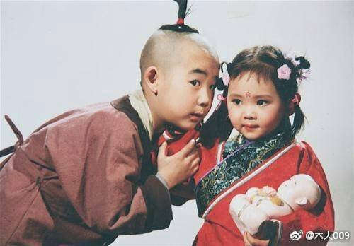

那尤三姐在房明明听见。好容易等了他来，今忽见反悔，便知他在贾府中得了消息，自然是嫌自己淫奔无耻之流，不屑为妻。今若容他出去和贾琏说退亲，料那贾琏必无法可处，自己岂不无趣。一听贾琏要同他出去，连忙摘下剑来，将一股雌锋隐在肘内，出来便说：“你们不必出去再议，还你的定礼。”一面泪如雨下，左手将剑并鞘送与湘莲，右手回肘只往项上一横。可怜“揉碎桃花红满地，玉山倾倒再难扶”，芳灵蕙性，渺渺冥冥，不知那边去了。

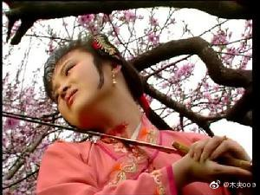

这个讲的是明末的鼠疫，很象后来出现在这里的SARS，有点莫名其妙地消失了。

而这个尤三姐，还指向，庙里的小老鼠变化的，林府的大小姐黛玉，我们的林妹妹，＂上吊＂的崇祯！

只是用的不是延胡索，而是鸳鸯剑雌锋(李自成)，雄锋为……

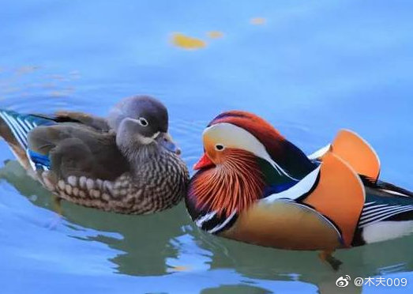

清摄政王致书于史老先生文几：  
  
予向在沈阳，即知燕京物望，咸推司马。后入关破“贼”，得与都人士相接，识介弟于清班，曾托其手泐平安，拳致衷曲，未审以何时得达？比闻道路纷纷，多谓金陵有自立者。夫君父之仇，不共戴天。《春秋》之义，有贼不讨，则故君不得书葬，新君不得书即位，所以防乱臣贼子法至严也。  
  
“闯贼”李自成称兵犯阙，荼毒君亲，中国臣民，不闻加遗一矢；平西王吴三桂介在东陲，独效包胥之哭。朝廷感其忠义，念累世之夙好，弃近日之小嫌，爰整貔貅，驱除枭獍。入京之日，首崇怀宗帝后谥号，卜葬山陵，悉如典礼；亲郡王将军以下一仍故封，不加改削；勋戚文武诸臣，咸在朝列，恩礼有加。耕市不惊，秋毫无扰。方拟秋高气爽，遣将西征，传檄江南，连兵河朔，陈师鞠旅，戮力同心，报乃君国之仇，彰我朝廷之德。岂意南州诸君子，苟安旦夕，弗审事机，聊慕虚名，顿忘实害，予甚惑之！  
  
国家之抚定燕京，乃得之于“闯贼”，非取之于明朝也。“贼”毁明朝之庙主，辱及先人，我国家不惮征缮之劳，悉索敝赋，代为雪耻。孝子仁人，当如何感恩图报？兹乃乘逆寇稽诛，王师暂息，遂欲雄据江南，坐享渔人之利，揆诸情理，岂可谓乎！将以为天堑不能飞渡，投鞭不足断流邪？夫“闯贼”但为明朝祟耳，未尝得罪于我国家也，徒以薄海同仇，特申大义。今若拥号称尊，便是天有二日，俨为敌国。予将简行之锐，转斾东征，且拟释彼重诛，命为前导。夫以中华全力，受困潢池，而欲以江左一隅兼支大国，胜负之数，无待蓍龟矣。  
  
予闻君子之爱人也以德，细人则以姑息。诸君子果识时知命，笃念故主，厚受贤王，宜劝令削号归藩，永绥福禄。朝廷当待以虞宾，统承礼物，带砺山河，位在诸王侯上，庶不负朝廷伸义讨“贼”，兴来继绝之初心。至南州群彦，翩然来仪，则尔公尔侯，列爵分土，有平西王之典例在，惟执事实图赖之。  
  
挽近士大夫好高树名义，而不顾国家之急，每有大事，辄同筑舍。昔宋人议论未定，兵已渡河，可为殷鉴。先生领袖名流，主持至计，必能深维终始，宁忍随俗浮沉？取舍从违，应早审定。兵行在即，可西可东，南国安危，在此一举，愿诸君子同以讨“贼”为心，毋贪一身瞬息之荣，而重故国无穷之祸，为乱臣贼子所笑，予实有厚望焉。记有之：“惟善人能受尽言。”  
  
敬布腹心，伫闻明教。江天在望，延跂为劳，书不宣意。绣橘  
接上帖，，  
  
便看那帖子是大红双喜笺帖，【庚辰双行夹批：纸就好。余为司棋心动。】上面写道：“上月你来家后，父母已觉察你我之意。但姑娘未出阁，尚不能完你我之心愿。若园内可以相见，你可托张妈给一信息。若得在园内一见，倒比来家得说话。千万，千万。再所赐香袋二个，今已查收外，特寄香珠一串，略表我心。千万收好。表弟潘又安拜具。”【庚辰双行夹批：名字便妙。】凤姐看罢，不怒而反乐。【庚辰双行夹批：恶毒之至。】  
宋代：许及之  
  
颂橘固多品，  
其贤知若干。  
后皇偏著意，  
尔许绣团团。 ​​​​

大阮名高南舍，小儿窃比东方。  
孙→绍→祖。  
祖，阮籍。  
孙者，阮大铖也。  
  
迎春，南明1号朱由崧。  
围绕着迎春话题的主有三个人:孙绍祖、司棋、绣橘。  
  
孙绍祖，中山狼也。  
还绍祖呢？！哼，此人臭名昭著，以致乡人耻于认其祖籍。  
  
司棋嘛，那就太逗B了，后来成了汉之民族英雄。木夫最多只能说到这里……  
  
而绣橘，后皇偏著意，尔许绣团团。  
团团→月→明。  
(绣橘一度伴随在我们的二哥哥身旁)  
我们的二哥哥也寄以厚望，只是…

名号

[木夫009](https://weibo.com/u/2684879145) 2019-05-13 已编辑 [投诉](javascript:void(0);) [编辑记录](javascript:)

阅读数：513

​​专家教授啊，什么高高职称啊，得来自不容易。但有了这名号后，便拘住了。

读红楼亦然，若你拘于其中的名号，读起来便难上加难。

(凤姐儿知道)邢夫人禀性愚犟，只知承顺贾赦以自保，次则婪取财货为自得，家下一应大小事务，俱由贾赦摆布。凡出入银钱事务，一经他手，便克啬异常，以贾赦浪费为名，“须得我就中俭省，方可偿补”，儿女奴仆，一人不靠，一言不听的。

这里，钱=兵，读起来便很方便。

邢夫人将房内人遣出，悄向凤姐儿道：“叫你来不为别事，有一件为难的事，老爷托我，我不得主意，先和你商议。老爷因看上了老太太的鸳鸯，要他在房里，叫我和老太太讨去。我想这倒平常有的事，只是怕老太太不给，你可有法子？”凤姐儿听了，忙道：“依我说，竟别碰这个钉子去。老太太离了鸳鸯，饭也吃不下去的，那里就舍得了？况且平日说起闲话来，老太太常说，老爷如今上了年纪，作什么左一个小老婆右一个小老婆放在屋里，没的耽误了人家。放着身子不保养，官儿也不好生作去，成日家和小老婆喝酒。太太听这话，很喜欢老爷呢？这会子回避还恐回避不及，倒拿草棍儿戳老虎的鼻子眼儿去了！太太别恼，我是不敢去的。明放着不中用，而且反招出没意思来。老爷如今上了年纪，行事不妥，太太该劝才是。比不得年轻，作这些事无碍。如今兄弟、侄儿、儿子、孙子一大群，还这么闹起来，怎样见人呢？”邢夫人冷笑道：“大家子三房四妾的也多，偏咱们就使不得？我劝了也未必依。就是老太太心爱的丫头，这么胡子苍白了又作了官的一个大儿子，要了作房里人，也未必好驳回的。我叫了你来，不过商议商议，你先派上了一篇不是。也有叫你去的理？自然是我说去。你倒说我不劝，你还不知道那性子的，劝不成，先和我恼了。”

邢老爷要找鸳鸯作妾，哪把凤姐我放哪儿啊？！

如今又听邢夫人如此的话，便知他又弄左性，劝了不中用，连忙陪笑说道：“太太这话说的极是。我能活了多大，知道什么轻重？想来父母跟前，别说一个丫头，就是那么大的活宝贝，不给老爷给谁？背地里的话那里信得？我竟是个呆子。琏二爷或有日得了不是，老爷太太恨的那样，恨不得立刻拿来一下子打死；及至见了面，也罢了，依旧拿着老爷太太心爱的东西赏他。如今老太太待老爷，自然也是那样了。依我说，老太太今儿喜欢，要讨今儿就讨去。我先过去哄着老太太发笑，等太太过去了，我搭讪着走开，把屋子里的人我也带开，太太好和老太太说的。给了更好，不给也没妨碍，众人也不知道。”邢夫人见他这般说，便又喜欢起来……

马上改口，这叫机变。要不咋叫阿凤呢？

这里的阿凤，即，吴三桂。

而邢夫人这个尴尬人，即监介，摄政王多尔衮。

这里的鸳鸯却是鸳鸯中的鸯，李自成。而鸳鸯中的鸳正是邢老爷邢夫人。

鸳求鸯也。

贾母听了，气的浑身乱战，口内只说：“我通共剩了这么一个可靠的人，他们还要来算计！”因见王夫人在旁，便向王夫人道：“你们原来都是哄我的！外头孝敬，暗地里盘算我。有好东西也来要，有好人也要，剩了这么个毛丫头，见我待他好了，你们自然气不过，弄开了他，好摆弄我！”王夫人忙站起来，不敢还一言。【庚辰双行夹批：千奇百怪，王妇人亦有罪乎？老人家迁怒之言必应如此。】薛姨妈见连王夫人怪上，反不好劝的了。李纨一听见鸳鸯的话，早带了姊妹们出去。 探春有心的人，想王夫人虽有委曲，如何敢辩；薛姨妈也是亲姊妹，自然也不好辩的；宝钗也不便为姨母辩；李纨、凤姐、宝玉一概不敢辩；这正用着女孩儿之时，迎春老实，惜春小，因此窗外听了一听，便走进来陪笑向贾母道：“这事与太太什么相干？老太太想一想，也有大伯子要收屋里的人，小婶子如何知道？便知道，也推不知道。”犹未说完，贾母笑道：“可是我老糊涂了！姨太太别笑话我。你这个姐姐他极孝顺我，不象我那大太太一味怕老爷，婆婆跟前不过应景儿。可是委屈了他。”薛姨妈只答应“是”，又说：“老太太偏心，多疼小儿子媳妇，也是有的。”贾母道：“不偏心！”因又说道：“宝玉，我错怪了你娘，你怎么也不提我，看着你娘受委屈？”宝玉笑道：“我偏着娘说大爷大娘不成？通共一个不是，我娘在这里不认，却推谁去？我倒要认是我的不是，老太太又不信。”贾母笑道：“这也有理。你快给你娘跪下，你说太太别委屈了，老太太有年纪了，看着宝玉罢。”宝玉听了，忙走过去，便跪下要说；王夫人忙笑着拉他起来，说：“快起来，快起来，断乎使不得。终不成你替老太太给我赔不是不成？”宝玉听说，忙站起来。【庚辰双行夹批：宝玉亦有罪了。】贾母又笑道：“凤姐儿也不提我。”【庚辰双行夹批：阿凤也有了罪。奇奇怪怪之文，所谓《石头记》不是作出来的。】凤姐儿笑道：“我倒不派老太太的不是，老太太倒寻上我了？”贾母听了，与众人都笑道：“这可奇了！倒要听听这不是。”凤姐儿道：“谁教老太太会调理人，调理的水葱儿似的，怎么怨得人要？我幸亏是孙子媳妇，若是孙子，我早要了，还等到这会子呢。”贾母笑道：“这倒是我的不是了？”凤姐儿笑道：“自然是老太太的不是了。”贾母笑道：“这样，我也不要了，你带了去罢！”凤姐儿道：“等着修了这辈子，来生托生男人，我再要罢。”贾母笑道：“你带了去，给琏儿放在屋里，看你那没脸的公公还要不要了！”凤姐儿道：“琏儿不配，就只配我和平儿这一对烧糊了的卷子和他混罢。”说的众人都笑起来了。丫鬟回说：“大太太来了。”

王夫人听见邢夫人来了，连忙迎了出去。邢夫人犹不知贾母已知鸳鸯之事，正还要来打听信息，进了院门，早有几个婆子悄悄的回了他，他方知道。待要回去，里面已知，又见王夫人接了出来，少不得进来，先与贾母请安，贾母一声儿不言语，自己也觉得愧悔。凤姐儿早指一事回避了。鸳鸯也自回房去生气。薛姨妈王夫人等恐碍着邢夫人的脸面，也都渐渐的退了。邢夫人且不敢出去。 贾母见无人，方说了一车子的话……

说毕，命人来：“请了姨太太你姑娘们来说个话儿。才高兴，怎么又都散了！”丫头们忙答应着去了。众人忙赶的又来。只有薛姨妈向丫鬟道：“我才来了，又作什么去？你就说我睡了觉了。”那丫头道：“好亲亲的姨太太，姨祖宗！我们老太太生气呢，你老人家不去，没个开交了，只当疼我们罢。你老人家嫌乏，我背了你老人家去。”薛姨妈道：“小鬼头儿，你怕些什么？不过骂几句完了。”说着，只得和这小丫头子走来。

注意！

这个薛姨妈正是，才受了一车子训的，或，才被骂完几句的，邢夫人。

薛姨妈，当然就是，游五岳的，刘姥姥的二郎，多尔衮。

王夫人忙站起来，不敢还一言。【庚辰双行夹批：千奇百怪，王妇人亦有罪乎？老人家迁怒之言必应如此。】

王夫人，姓王的妇人罢了。

王夫人姓王，可以叫王夫人。薛姨妈也姓王，故，也可以叫王夫人。

这个王夫人，便是薛姨妈。

比如，薛宝琴认王夫人为干妈，即，顺治叫多尔衮小爸也。

贾母忙让坐，又笑道：“咱们斗牌罢。姨太太的牌也生，咱们一处坐着，别叫凤姐儿混了我们去。”薛姨妈笑道：“正是呢，老太太替我看着些儿。就是咱们娘儿四个斗呢，还是再添个呢？”王夫人笑道：“可不只四个。”【庚辰双行夹批：老实人言语。】凤姐儿道：“再添一个人热闹些。”贾母道：“叫鸳鸯来，叫他在这下手里坐着。姨太太眼花了，咱们两个的牌都叫他瞧着些儿。”

贾母，邢夫人，薛姨妈，王夫人，凤姐。

可，不只，四个。

邢夫人大概不大喜欢打牌，别人也不大喜欢跟他打。那咱就撇开邢夫人不论。

贾母，薛姨妈，王夫人，凤姐。

可不，只四个。

而事实上呢？薛姨妈=王夫人。

贾母，薛姨妈王夫人(或叫王夫人薛姨妈，这样的叫法在书中各出现两次)，凤姐。

三缺一呢，咋打牌？

故，请鸳鸯来。

另，你听说过五个人打麻将吗？

鸳鸯坐的是正位，是麻将桌的四桌门之一。四人分别是:贾母，鸳，鸯，凤姐。

贾母本指咱老百姓，后来却被刘姥姥强占了去。贾母的出现，或1或2，有时干脆1+2，凤姐所谓的老祖宗一张嘴难说两家话也。

鸳，邢夫人薛姨妈王夫人，多尔衮。

鸯，却又是后来送钱来的平儿，李自成。

凤姐，红楼里的枭，吴三桂也。

因为木夫知道的满人不多，故把邢夫人薛姨妈王夫人，还有多姑娘，还有谁谁谁都一股脑儿地说成是多尔衮，哈哈。

还有谁？

王保善，或名，王善保。

善人国之主也。——《左传·襄公三十年》

保善王，摄政王也。

王保善家的，当然是王保善家的，即王保善的陪房，即邢夫人的陪房。

木夫依稀还记得另外一个满人的名字，多铎。

那木夫就告诉大家:

王保善家的，即，多铎。

两府诸人，对此人不咋感冒。故，他搜检起大观园来却特别卖力。

江苏的司棋，面对此人，也算得上镇静。

而浙江的探丫头却举烛以待，还给此人一记又准又狠的耳光。

而江西的惜小妹……

犭王

[木夫009](https://weibo.com/u/2684879145) 2019-04-12 [投诉](javascript:void(0);)

阅读数：1351

​​

薛蟠不是整天只会＂一根阿物儿往里戮＂，偶尔也会来一句 ＂洞房花烛朝慵起＂。

贾雨村整天忙于钻营，有时也抽＂閒＂舒舒怀:

天上一轮才捧出，

人间万姓仰头看。

黛玉呢，春天来了:

花谢花飞花满天，

红消香断有谁怜？

游丝软系飘春榭，

落絮轻沾扑绣帘。

秋天到了:

秋花惨淡秋草黄，

耿耿秋灯秋夜长。

已觉秋窗秋不尽，

那堪风雨助凄凉！

而黛玉也会来那么一下子:

騄駬何劳缚紫绳？

驰城逐堑势狰狞。

主人指示风雷动，

鳌背三山独立名。

其实吧，别看木夫的文字，干瘪瘪的。

若哪位文史博士生随便粘篇去，文法稍加修饰，内容稍加扩展，便是篇上好的毕业论文。并因此可俯视自个儿的导师！

又，哪位若想成名，也勿须仔细看木夫的文字。只要会(操)作，随便写篇文章，便可一夜红遍网络。木夫保证，绝对红于前阵子的沈世兄，甚至发紫。

比如，你可写一篇《宝钗，那把金锁的主人》。木夫不知题目短还是长更吸引眼球，若长的好，便来篇《红楼里的宝钗乃胖子皇太极痘子顺治麻子少年康熙之合亼》。

木夫倒是欢迎大家来把木夫的文字粘去，传给更多的受众。让大家都知道，《石头记》的石头就是我们的二哥哥，《红楼梦》即《朱由检》自传。

有一网友，给木夫的一篇文字来了个评论:

万千人读一红楼，

百十论议山石头，

真亦假来虚幻实，

有梦无梦到徽州！

这位网友大概安微人吧，木夫给了个大赞。的确，一百个人能读出一百本不同的《红楼梦》来。

不过，《石头记》乃《石头自记》，石头就那么一块石头。

若连这块石头是谁都不知道，那阿狗读出来的是《阿狗自记》，阿猫读出来的是《阿猫自记》，当然根本不是《石头记》即《我们的二哥哥自记》。

若有人把木夫的些许文字粘去，却又说石头不是我们的二哥哥，这便很逗。

比如说吴梅村，冒襄，甚至乾隆时期的曹什么包衣等等，等等。

为什么会很逗呢？

因为《红楼梦》是道数学题，其中任何一个命题出伪，便会导致所有的定理失真。

比如三角形之和不等于180º成立，那么据此便可证明，所有的几何定理皆不成立。

而在木夫读的红楼里:

黛玉+宝钗+湘云=π。

曹雪芹=八大山人=朱由检。

木夫整天给大家画三角形，烦不？其实木夫也会整两句:

天上人间

香引入幻出断喝，

脂评笑纳钗玉合。

翩跹袅娜神仙姿，

巍巍颤颤又奈何?

角B角C(红楼双乔)

冲冠一怒为红颜，

梅村不识真庐山。

堪叹小乔村酿熟，

大乔既证南山烟。

甚至也来个司马牛之叹:

芹有脂兮脂之缘。

脂有芹兮芹之份。

脂盼后人出芹脂，

芹叹奇点脂可闻?

释为:

芹书红楼讳由检，

脂批风月名圆圆。

木夫化蝶梦木夫，

脂可遣女下尘凡？

薛大诗人之狂，色狂耳。

黛玉之狂，乃为狂傲。雨村之狂，却是狂妄。

而木夫之狂，一时狂燥罢了。

​​​​

鸿蒙

[木夫009](https://weibo.com/u/2684879145) 2019-05-27 已编辑 [投诉](javascript:void(0);) [编辑记录](javascript:)

阅读数：1602

​​\_\_谨以此文迎接华为鸿蒙系统的到来\_\_

序1

木夫老家银坞与正非兄祖籍任店相去一华里，任与银，在当地的读音是一样的。

任兄整了个华为，不错。况最近，由于忒嚷圃的嚷嚷，弄得全世界都家喻户晓了。

木夫读了本红楼，知道的人不多。况有好多地方还没读懂。

序2

夫妻为啥会反目呢？你从一嫁给他起，就该想到今天，这个我们这里不说，哈，要不干脆离了算了，哈。

那，谁谁为啥要整华为呢？

有说，华为的5G技术了得，弄得天外天(木夫对美字的戏称)不开心了。

木夫以为，此只是其二。

我们的任兄好象对资本二字不咋待见，此才是其一！

戮到窟里人(木夫对未明组织的戏称)的心了。

与天斗，其乐无穷。与地斗，其乐无穷。

任兄，任重而道远啊。

序3

序，在早时也叫楔子，楔子在文中还有他用。贾雨村，就是红楼梦里的楔子。而刘姥姥，木夫戏之为母楔(蝎)子。

我们来看红楼梦的楔子:

此书开卷第一回也，作者自云：“因曾历过一番梦幻\*之后，故将真事隐去，而撰此《石头记》一书也，故曰’甄士隐梦幻识通灵’。”但书中所记何事，又因何而撰是书哉？自云：“今风尘碌碌，一事无成，忽念及当日所有之女子，一一细推了去，觉其行止见识，皆出于我之上。何堂堂之须眉\*，诚不若彼一干裙钗？实愧则有余、悔则无益之大无可奈何之日也。当此时则自欲将已往所赖上赖天恩\*、下承祖德，锦衣纨绔之时、饫甘餍美之日，背父母教育之恩、负师兄规训之德，已至今日一事无成、半生潦倒之罪，编述一记，以告普天下人。虽我之罪固不能免，然闺阁中本自历历有人，万不可因我不肖，则一并使其泯灭也。(蒙侧批：因为传他，并可传我。)虽今日之茅椽蓬牖，瓦灶绳床，其风晨月夕，阶柳庭花，亦未有伤于我之襟怀笔墨者。何为不用假语村言，敷演出一段故事来，以悦人之耳目哉？故曰’风尘怀闺秀’。”乃是第一回题纲正义也。开卷即云“风尘怀闺秀”，则知作者本意原为记述当日闺友闺情，并非怨世骂时之书矣。虽一时有涉于世态，然亦不得不叙者，但非其本旨耳，阅者切记之。诗曰：

　　浮生着甚苦奔忙，盛席华筵终散场。

　　悲喜千般同幻渺，古今一梦尽荒唐。

　　谩言红袖啼痕重，更有情痴抱恨长。

　　字字看来皆是血，十年辛苦不寻常。

　　列位看官：你道此书从何而来？说起根由虽近荒唐，细按则深有趣味。待在下将此来历注明，方使阅者了然不惑。

　　原来女娲氏炼石补天之时，于大荒山无稽崖练成高经十二丈、方经二十四丈顽石三万六千五百零一块。娲皇氏只用了三万六千五百块，只单单的剩了一块未用，便弃在此山青埂峰下。谁知此石自经煅炼之后，灵性已通，因见众石俱得补天，独自己无材不堪入选，遂自怨自叹，日夜悲号惭愧。

　　一日，正当嗟悼之际，俄见一僧一道\*远远而来，生得骨格不凡，丰神迥别，【蒙双行夹批：这是真像，非幻像也。 该 批：作者自己形容。】说笑笑来至峰下，坐于石边高谈快论。先是说些云山雾海神仙玄幻之事，后便说到红尘中荣华富贵。此石听了，不觉打动凡心，也想要到人间去享一享这荣华富贵，但自恨粗蠢，不得已，便口吐人言，向那僧道说道：“大师，弟子蠢物，不能见礼了。适闻二位谈那人世间荣耀繁华，心切慕之。弟子质虽粗蠢，性却稍通，况见二师仙形道体，定非凡品，必有补天济世之材，利物济人之德。如蒙发一点慈心，携带弟子得入红尘，在那富贵场中、温柔乡里受享几年，自当永佩洪恩，万劫不忘也。”二仙师听毕，齐憨笑道：“善哉，善哉！那红尘中有却有些乐事，但不能永远依恃，况又有’美中不足，好事多魔’八个字紧相连属，瞬息间则又乐极悲生，人非物换，究竟是到头一梦，万境归空。倒不如不去的好。”这石凡心已炽，那里听得进这话去，乃复苦求再四。二仙知不可强制，乃叹道：“此亦静极思动，无中生有之数也。既如此，我们便携你去受享受享，只是到不得意时，切莫后悔。”石道：“自然，自然。”那僧又道：“若说你性灵，却又如此质蠢，并更无奇贵之处，如此也只好踮脚而已。也罢，我如今大施佛法助你助，待劫终之日，复还本质，以了此案。你道好否？”石头听了，感谢不尽。那僧便念咒书符，大展幻术，将一块大石登时变成一块鲜明莹洁的美玉，且又缩成扇坠大小的可佩可拿。那僧托于掌上，笑道：“形体倒也是个宝物了！还只没有实在的好处，须得再镌上数字，使人一见便知是奇物方妙。【甲戌侧批：世上原宜假，不宜真也。谚云：“一日卖了三千假，三日卖不出一个真。”信哉！木夫亦信哉！！】然后携你到那昌明隆盛之邦，诗礼簪缨之族，花柳繁华地，温柔富贵乡去安身乐业。”【甲戌侧批：何不再添一句“择个绝世情痴作主人”？甲戌眉批：昔子房后谒黄石公，惟见一石。子房当时恨不能随此石去。余亦恨不能随此石去也。聊供阅者一笑。】石头听了，喜不能禁，乃问：“不知赐了弟子那几件奇处，【甲戌侧批：可知若果有奇贵之处，自己亦不知者。若自以奇贵而居，究竟是无真奇贵之人。】又不知携了弟子到何地方？望乞明示，使弟子不惑。”那僧笑道：“你且莫问，日后自然明白的。”说着，便袖了这石，同那道人飘然而去，竟不知投奔何方何舍。

　　后来，又不知过了几世几劫，因有个空空道人\*访道求仙，忽从这大荒山无稽崖青埂峰下经过，忽见一大块石上字迹分明，编述历历。空空道人乃从头一看，原来就是无材补天，幻形入世，茫茫大士、渺渺真人\*携入红尘，历尽离合悲欢炎凉世态的一段故事。后面又有一首偈云：

　　　　无材可去补苍天\*，

　　　　枉入红尘若许年。

　　　　此系身前身后事\*，

　　　　倩谁记去作奇传？

　　诗后便是此石坠落之乡，投胎之处，亲自经历的一段陈迹故事。其中家庭闺阁琐事，以及闲情诗词倒还全备，或可适趣解闷，然朝代年纪，地舆邦国，却反失落无考。

　　空空道人遂向石头说道：“石兄，你这一段故事，据你自己说有些趣味，故编写在此，意欲问世传奇。据我看来，第一件，无朝代年纪可考，第二件，并无大贤大忠理朝廷治风俗的善政，其中只不过几个异样女子，或情或痴，或小才微善，亦无班姑蔡女之德能。我纵抄去，恐世人不爱看呢。”

　　石头笑答道：“我师何太痴耶！若云无朝代可考，今我师竟假借汉唐等年纪添缀，又有何难？但我想，历来野史，皆蹈一辙，莫如我这不借此套者，反倒新奇别致，不过只取其事体情理罢了，又何必拘拘于朝代年纪哉！再者，市井俗人喜看理治之书者甚少，爱适趣闲文者特多。历来野史，或讪谤君相，或贬人妻女，奸淫凶恶，不可胜数。更有一种风月笔墨，其淫秽污臭，涂毒笔墨，坏人子弟，又不可胜数。至若佳人才子等书，则又千部共出一套，且其中终不能不涉于淫滥，以致满纸潘安子建、西子文君，不过作者要写出自己的那两首情诗艳赋来，故假拟出男女二人名姓，又必旁出一小人其间拨乱，亦如剧中之小丑然。且鬟婢开口即者也之乎，非文即理。故逐一看去，悉皆自相矛盾，大不近情理之话。竟不如我半世亲睹亲闻的这几个女子，虽不敢说强似前代书中所有之人，但事迹原委，亦可以消愁破闷，也有几首歪诗熟话，可以喷饭供酒。至若离合悲欢，兴衰际遇，则又追踪蹑迹，不敢稍加穿凿，徒为供人之目而反失其真传者。今之人，贫者日为衣食所累，富者又怀不足之心，纵然一时稍闲，又有贪淫恋色、好货寻愁之事，那里去有工夫看那理治之书？所以我这一段故事，也不愿世人称奇道妙，也不定要世人喜悦检\*读，只愿他们当那醉淫饱卧之时，或避世去愁之际，把此一玩，岂不省了些寿命筋力？就比那谋虚逐妄，却也省了口舌是非之害，腿脚奔忙之苦。再者，亦令世人换新眼目，不比那些胡牵乱扯，忽离忽遇，满纸才人淑女、子建文君、红娘小玉等通共熟套之旧稿。我师意为何如？”

　　空空道人听如此说，思忖半晌，将《石头记》再检\*阅一遍，因见上面虽有些指奸责佞贬恶诛邪之语，亦非伤时骂世之旨，及至君仁臣良父慈子孝，凡伦常所关之处，皆是称功颂德，眷眷无穷，实非别书之可比。虽其中大旨谈情，亦不过实录其事，又非假拟妄称，【甲戌侧批：要紧句。】一味淫邀艳约、私订偷盟之可比。因毫不干涉时世，方从头至尾抄录回来，问世传奇。从此空空道人因空见色，由色生情，传情入色，自色悟空，遂易名为情僧\*，改《石头记》为《情僧录》。至吴玉峰\*题曰《红楼梦》。东鲁孔梅溪\*\*则题曰《风月宝鉴》。后因曹雪芹\*于悼红轩中披阅十载，增删五次，纂成目录，分出章回，则题曰《金陵十二钗》。【甲戌眉批：若云雪芹披阅增删，然则开卷至此这一篇楔子又系谁撰？足见作者之 式 猾之甚。后文如此者不少。这正是作者用画 烟云模糊处，观者万不可被作者瞒蔽了去，方是巨眼。】并题一绝云：

　　　　满纸荒唐言，一把辛酸泪！

　　　　都云作者痴，谁解其中味？

　　至脂砚斋甲戌抄阅再评，仍用《石头记》。

　　……

1，我们先假设一下，闺阁裙钗为朝野文武。那，堂堂须眉是谁啊？

2，有谁敢厚着颜面站出来说，自个曾历过一番梦幻，赖过天恩，且与补天的石头并列啊？

3，一般认为《红楼梦》是明朝的遗民(遗臣)写的(若你至今还认为红楼作者为满人或什么包衣，那请自便，您自个乐自个的去吧)。

但，篇首赫然出现两个＂检＂字，这说不过去啊？！

明朝虽没有后来的文字狱，但起码的名讳还是有的。崇祯帝的大名可是朱由检啊。

谁可以写这个＂检＂字？只有一个人。这个人，便是朱由检。

4，一僧一道，乃作者的幻身。

僧者，什么曹洞临济的传綮，也即情根未断的情僧。

道者，青云圃的朱道朗，这是白天用的名号。到了月夜，自号曹雪芹。

空空道人，不是道人，是空空路人。即一无所有的流亡的崇祯。意同吴玉峰，众山相拥为之峰，惜无玉矣。

这些个名号，都是那块顽石的幻影。亦即书中的主人公宝玉，我们的二哥哥，红楼梦的作者，崇祯帝，朱由检。

另，《红楼梦》定稿后，我们的二哥哥以三流画家八大山人的身份现迹江湖。

5，注意，东鲁孔梅溪不是一个人。

东鲁孔→夫子→春秋。

梅溪→史达祖→史言己→史记。

《风月宝鉴》是用春秋笔法写的史记。

6，石头记，是写在石头上的传记，又是写石头本人的传记，意为石头自记。

《石头记》乃《石头自记》，故，《红楼梦》即《朱由检自传》。

7，身前身后事？

木夫不知各路专家咋解释的，有谁能知道自己的身后事吗？

有，这个人大家一定认为他已经死了，但是他却没死。

这个人，便是＂上吊＂的崇祯。

序4

诗文后面的应该叫跋吧。

秋夜制风雨词赋

　　仆尝惊秋梦，拥秋衾，悲秋笛，感秋砧。对秋灯之黯黯，数秋点之沈沈。即令秋河彻晓，秋月满林，秋高入画，秋爽披襟，犹然动我以秋怨，摅我以秋吟。况复细雨斜风，秋声四起，湿落檐花，寒逼窗纸。旅馆萧条，弥嗟客子。衣无人寄，故乡云树之间；被有谁温，小榻尘烟之里。独坐听之，情焉能已？何怪乎金闺淑媛，绣阁名姝，花怜骨瘦，月吊身孤。寄还类燕，啼竟如乌。愁从笔诉，病倩人扶。读江令之别离，情牵团露；笑潘郎之吟咏，兴扫催租。当其寂寂昏黄，倦倚牙床，杨柳凝翠，梧桐送凉。石细苔润，林摇竹香。窗破蕉展，径寒菊荒。猿啼暗峡，鹤唳横塘。蛩吟也苦，叶落如狂。灯不挑兮檠短，梦不稳兮漏长。尔乃墨染金花，砚调青石。银管毫抽，锦笺手劈。何馀绪之缠绵，写离情之睽隔。张衡之怨难消，宋玉之悲莫释。凄凉团扇，姬人汉殿之歌；仿佛春江，学士陈宫之格。多情公子，风致翩翩，携灯相访，笠雨蓑烟。斜凭玉几，小坐花毡。当亦数行泪下，一脉愁牵。对此不堪卒读之句，归于无可奈何之天。被夫桃花春雨，柳絮春风，影飘楹外，香满帘中。固宜词伤头白，冢泣颜红，传情命薄，寄恨途穷者矣！乃知人影萧疏，天光黤黕。雾锁烟迷，红愁绿惨。三更寂寥，四壁澄淡。莼羹鲈脍，每萦旅客之情；断雁湿云，尤触骚人之感。

　　多管是阁着笔儿，未写先流泪。（施瘦琴）

　　昨宵秋雨滴阶，孤灯如豆。同青士坐西窗下，共语旅况。寒蛩落叶，枨触愁怀，因谓君宜赋秋窗风雨夜矣。次日，即手携此赋出示。读之幽香冷艳，真教我一想一泪零。（已巳九月二日素园朱襄附笔）

　　检初稿，得故人之评跋数语。奈十年来一领青衫，而灯影虫声，犹是天涯作客。素园已于甲戌捐馆，归葬西湖之滨矣。重抚手迹，倍觉黯然。（已卯七月九日自记）

＂检初稿，得故人之评跋数语。＂

或有人读此句时，把＂检＂字读成动词，但读不通。

故这个＂检＂只能是名词，乃自称，即＂自记＂的＂自＂。即《红楼梦赋》的作者，朱由检。

我们的二哥哥已下位多年，不能称＂朕＂，只能谓＂仆＂矣。是年，崇祯废帝89岁。

序5

文中的应该叫批，或评，或注。

红楼的批书者脂砚斋，我们后面讲。

古龙很少写注，但在某小说中写了一个长长的自注，征下联呢。

上联为:冰比冰水冰。

并承诺，对出下联者，得古龙金庸倪匡的全部作品一套。

木夫当时想了想，随便对了一句。

下联为:油较油肉油。

油肉，肥肉的俗称。我们家乡的方言就这么说，哈。

木夫为啥想起这个了呢？

由校，乃由检的哥哥。是崇祯的上任，即天启。

天启帝在红楼里有一个图层，叫秦可卿。

上称下，谓之卿也。秦，天下也。天下之人皆可谓卿者，帝也。

天启帝的事迹，未见于史册，红楼里倒说得挺详细，可参阅木夫文字《天启南巡》。

而，红楼的架构是多层次的。

在《风月宝鉴》这个层次里，秦可卿指的是天启帝。

而在《爱情史诗》这个层次里，秦可卿指的另有他人。秦可卿，意，情可倾也。

若是普通人，男女双方倾情于对方，做一对沐水鸳鸯，羡煞大家也罢了。

可，我们的二哥哥是一国之君啊。若他尽情倾注于一个女人，这个女人岂不是要倾城倾国？

这位，让我们的二哥哥不要江山要美人的秦可卿，会是谁呢？

正文

一

　饮酒间，又有十二个舞女上来，请问演何词曲。警幻道：“就将新制《红楼梦》十二支演上来。”舞女们答应了，便轻敲檀板，款按银筝。听他歌道是：

　　开辟鸿蒙……………………………

　　方歌了一句，警幻便说道：“此曲不比尘世中所填传奇之曲，必有生旦净末之则，又有南北九宫之限。此或咏叹一人，或感怀一事，偶成一曲，即可谱入管弦。若非个中人，【甲戌侧批：三字要紧。不知谁是个中人。宝玉即个中人乎？然则石头亦个中人乎？作者亦系个中人乎？观者亦个中人乎？】不知其中之妙。料尔亦未必深明此调，若不先阅其稿，后听其歌，翻成嚼蜡矣。”【甲戌眉批：警幻是个极会看戏人。近之大老观戏，必先翻阅角本。目睹其词，耳听彼歌，却从警幻处学来。】说毕，回头命小丫鬟取了《红楼梦》原稿来，递与宝玉。宝玉接来，一面目视其文，一面耳聆其歌曰：【甲戌眉批：作者能处，惯于自站地步，又惯于陡起波澜，又惯于故为曲折，最是行文秘诀。】

　　［红楼梦引子］开辟鸿蒙，谁为情种？【甲戌侧批：非作者为谁？余又曰：“亦非作者，乃石头耳。”】都只为风月情浓……………

二

鸿蒙，是中国古代汉族传说中的一个时代，传说在盘古开天辟地之前，世界是一团混沌的元气，这种自然的元气叫做鸿蒙，因此把那个时代称作鸿蒙时代，后来此一词也常被用来泛指称远古时代。鸿蒙亦作“鸿濛”。

鸿蒙，也可指未开辟的地域，甚至领域。

有个现代词与之近义，即，处女地。

处女地，原意是指未开垦的土地，也经常被引申为未探索的领域。

谁开辟了鸿蒙？盘古氏。

华为也正在某领域开辟鸿蒙，赞一个。

那我们这里，是谁开辟了鸿蒙？

当然是情种。

谁是情种？

作者，石头，我们的二哥哥也。

为什么呢？

都只为风月情浓！

其一，指男女主人公，我们的二哥哥与红楼女1号之间风花雪月之情浓。

其二，指的是清风明月，当时国际形势之汹涌。

月在红楼里泛指大明，风特指后金，后金正兕牛望月呢。

又，史湘云(李自成)正亦步亦趋地向京城走来。

何况，尤三姐又在京城凑热闹。尤三姐即明末京城大鼠疫。

最揪心的是，我们的二哥哥与红楼女1号一致判断出:

自家的兵部大元帅怀有异心，计划着自个儿独霸天下呢！

咋办？

​​三

华为，也许勉强得以生存。

但任兄，注定是要失败的。为什么呢？因为他对＂资本＂二字不咋待见，而而今却是资本的天下。除非，咱劳动人民共同努力，营造一个＂扔掉垃圾，请回主义＂的大环境。路漫漫兮……

木夫的文字也许能得以留存，但木夫，必被淹埋在芸芸的人群中。什么＂锥置囊中，立见＂，逗的。

但，我们的红楼女1号被淹没在浩瀚的历史潮流中，木夫不平。

所幸，红楼梦存世。大中华文化得以上承下衍。

四

红楼女1号，究竟谁啊？

天上人间

香引入幻出断喝，

脂评笑纳钗玉合。

翩跹袅娜神仙姿，

巍巍颤颤又奈何?

五

神仙姐姐赋

方离柳坞，乍出花房。

但行处，鸟惊庭树；

将到时，影度回廊。

仙袂乍飘兮，闻麝兰之馥郁；

荷衣欲动兮，听环佩之铿锵。

靥笑春桃兮，云堆翠髻；

唇绽樱颗兮，榴齿含香。

纤腰之楚楚兮，回风舞雪；

珠翠之辉辉兮，满额鹅黄。

出没花间兮，宜嗔宜喜；

徘徊池上兮，若飞若扬。

蛾眉颦笑兮，将言而未语；

莲步乍移兮，待止而欲行。

羡彼之良质兮，冰清玉润；

羡彼之华服兮，闪灼文章。

爱彼之貌容兮，香培玉琢；

美彼之态度兮，凤翥龙翔。

其素若何？春梅绽雪。

其洁若何，秋菊被霜。

其静若何，松生空谷。

其艳若何，霞映澄塘。

其文若何，龙游曲沼。

其神若何，月射寒江。

应惭西子，实愧王嫱。

奇矣哉！

生于孰地，来自何方？

信矣乎！

瑶池不二，紫府无双。

果何人哉？如斯之美也！

木夫刚才看了一则文，说，周什么昌与康生的交往，皆因《红楼梦》。其中，5号也参和了。

本来木夫以为，至少5号是仔细地看过《个山小像》，应该知道《红楼梦》是咋回事的，居然问及北京的什么王府象不象大观园。而康生连司棋与潘又安幽会的场所都确定了。

《红楼梦》是朱由检写的，木夫一直以为，他们是知道的，只是暗地里整个葫芦卖卖假药罢了。看来，未必。

闲话不扯，康生问周什么昌的两个问题，倒是有趣。一，判词判曲中，钗黛两人的为什么合写？二，神仙姐姐赋，为啥如此空泛而累赘？周什么昌当然回答不上来，哈。

闲着也是闲着，要不，木夫给大家聊几句？

读红楼，

1，当然是书正面的风花雪夜，谈情说爱。宝玉黛玉，宝玉宝钗，后来硬插进个湘云，甚至妙玉之类。

2，读着读着，大家发现书的背面还写着什么。那可不怎么诗情画意了，如果你是贾瑞，那就免了吧。镜子背面描写的尽是些骷髅，比如薛小妹怀古诗，描写的是清兵大屠杀。明末一亿二千万人口，清初才几千万了。这么多骷髅，都在红楼梦的字里行间呢。

3，接着读，红楼梦居然是一篇巨型的爱情史诗。两条线，一条线明写，一条线暗写。明写的女主人公为红楼女2号，巧姐。暗写的女主人公才是红楼女1号，！！！。

4，再读，你会读出湘云率(木夫对历史周期率的戏称)之类。

5，还读，原来是本经书。这当然是木夫的后话。

我们回来，判词判曲中钗黛为什么合写？这关乎到一个人，兼美。

兼美，谁啊？就是第3层次的红楼女1号。

我们的二哥哥八大山人，有写，为镜秋诗。镜秋，红楼女1号也。

至于神仙姐姐赋，木夫为大家翻译一下:

那个美啊，那个美，

那个美啊，那个美，

那个美啊，那个美，

……

木夫不好意思再翻译下去了。

啥个意思呢？大家记得木夫给大家介绍可卿葬礼时作者不厌其烦地列了一大堆人名吗？

其目的，是让大家不轻易发现有一个人不在其中，又让有心人去发现有一个人不在其中:贾环。

神仙姐姐赋与这张参加葬礼的人员名单，异曲而同工。

名单的含义是，不在名单中的那个人。

神仙姐姐赋的含义却是大家最容易忽略的几个字，即篇首的八个字:

方离柳坞，

乍出花房。

啥意思？不告诉你……

脂砚斋对此赋有个书评:

此赋并不见长。

粉丝给偶像居然给了个差评，你不奇怪吗？

脂砚斋，谁啊？

不告诉你……

以上为前阵子发的一则文字。(原文中，镜秋误为镜花，这镜中花不是春花是秋花，哈，木夫记混了。见凉，现更正。) 也就是崇祯与圈姐再见，已是半老徐娘了，秋天之花，已近凋零。

六

方离柳坞，乍出花房。

《神仙姐姐赋》写得洋洋洒洒，我们的二哥哥隐人耳目耳。其目的，就这八个字。

啥意思呢？

我们的二哥哥＂偶遇＂的这位神仙姐姐，来自秦淮河畔，花柳之地！

无巧不成书，我们的红楼女2号董小宛，也来自花红柳绿的秦淮河畔。

那红楼女1号，究竟谁啊？

七

宝玉听了是女子的声音。歌声未息，早见那边走出一个人来，\*蹁跹袅娜\*，端的与人不同。有赋为证：方离柳坞，乍出花房……

宝玉见是一个仙姑，喜的忙来作揖问道：“神仙姐姐\*，不知从那里来，如今要往那里去？也不知这是何处，望乞携带携带。”那仙姑笑道：……

这是天上的，我们再来看人间的。

想罢，袖了帖儿，径来寻黛玉。刚过了沁芳亭，忽见岫烟\*颤颤巍巍\*的迎面走来。宝玉忙问：“姐姐\*那里去？”岫烟笑道：……

女生看到\*颤颤巍巍\*这四个字，一定觉得是岫烟大冷天的，衣服(棉袄典在当铺里了)穿少了，冷得有点发抖呢。

而我们男生才不管她冷不冷呢，哈，\*颤颤巍巍\*岂不同于\*蹁跹袅娜\*？！

木夫曾戏言，红楼给男生仅有的福利就这八个字:颤颤巍巍=蹁跹袅娜。

笑此地情天孽海，岂有神仙；愿世间才子佳人，都成眷属。

人间的此姐姐，便是，天上的彼神仙姐姐。

八

​脂砚斋对《神仙姐姐赋》有个书评:

此赋并不见长。

粉丝给偶像居然给了个差评，你不奇怪吗？

脂砚斋，谁啊？

答案只有一个，脂砚斋就是神仙姐姐。

……若非个中人，不知其中之妙。料尔亦未必深明此调，若不先阅其稿，后听其歌，翻成嚼蜡矣。【甲戌眉批：警幻是个极会看戏人。近之大老观戏，必先翻阅角本。目睹其词，耳听彼歌，却从警幻处学来。】说毕，回头命小丫鬟取了《红楼梦》原稿来，递与宝玉。宝玉接来，一面目视其文，一面耳聆其歌曰：开辟鸿蒙……

近之大老观戏，必先翻阅角本。目睹其词，耳听彼歌，却从警幻处学来。

警幻若是神仙，大老们又如何学来？

批书人又如何得知，又如此笃定？

因为，批书人就是神仙姐姐。

批书人不仅是个极会看戏人，而且是个极会唱戏人。

……忽听又有人叫门，晴雯越发动了气，也并不问是谁，便说道：“都睡下了，明儿再来罢！”林黛玉素知丫头们的情性，他们彼此顽耍惯了，恐怕院内的丫头没听真是他的声音，只当是别的丫头们来了，所以不开门，因而又高声说道：“是我，还不开么？”晴雯偏生还没听出来，【甲戌侧批：想黛玉高声亦不过你我平常说话一样耳，况晴雯素昔浮躁多气之人，如何辨得出？此刻须得批书人唱“大江东去”的喉咙，嚷着“是我林黛玉叫门”方可。又想若开了门，如何有后面很多好字样好文章，看官者意为是否？】便使性子说道：“凭你是谁，二爷吩咐的，一概不许放人进来呢！”林黛玉听了，不觉气怔在门外……接下来是红楼里最凄美的桥段。

书里人我们的林妹妹动了情。

作书人我们的二哥哥动了情。

批书人我们的神仙姐姐也动了情，以致于不经意泄漏了自个的身份。

《大江东》，木夫疑为《浣溪沙》/《打围》/《北醉太平》:

长刀大弓

坐拥江东

车如流水马如龙

看江山在望中。

读书人木夫却被逗乐了:

批书人的大嗓门，咋与＂如烟出岫＂四字对得上号？！

哈，哈哈。

​​九

我们的二哥哥在梦中偶遇神仙姐姐，​又在沁芳亭偶遇岫烟姐姐。这是一分为二地写，其实是同一回事。

说是偶遇，当然是有人安排的。安排人一是为了稳固自个儿在朝中的地位，二也是为我们的二哥哥着想，整个美人在旁边放松放松也是必须的，劳逸结合嘛。

而，我们的二哥哥却没有这份风花雪夜的心情。只是，出于对安排人及来者的起码礼节​，打算胡乱听听来者弹弹琴唱唱曲，然后打发走也就罢了。

琴是好琴，曲是好曲。但我们的二哥哥国务缠身，提不起兴致啊。

琴静曲罢，总得聊几句罢。

夫人小姐们爱打牌，凑在一起会聊，前次我抓了副好牌，听开档二筒，你为啥掐着这张牌，死死不放啊？

而，我们的二哥哥提及的话题想必都关乎国家大事。而，这位来者居然应答如流。

这话闸子一打开，可止不住了。

奇的是，这位来者对某些点位的见解竟然在我们的二哥哥之上，令我们的二哥哥惊为天人！

这便是＂警幻仙姑＂的＂警幻＂二字的由来。而＂仙姑＂则很好理解，人美琴雅曲甜。

木夫为什么说＂这位来者＂？

因为，这位来者前无古人后无来者！

十

红楼中间，硬生生插进了些许人。

原来邢夫人之兄嫂带了女儿岫烟\*进京来投邢夫人的，可巧凤姐之兄王仁\*也正进京，两亲家一处打帮来了。走至半路泊船时，正遇见李纨之寡婶带着两个女儿──大名李纹\*，次名李绮\*──也上京。大家叙起来又是亲戚，因此三家一路同行。后有薛蟠之从弟薛蝌\*，因当年父亲在京时已将胞妹薛宝琴\*许配都中梅翰林之子为婚（翰林文魔！），【蒙侧批：宝琴许配梅门，于叙事内先逗一笔，后方不突。实此等法脉，识者着眼。】正欲进京发嫁，闻得王仁进京，他也带了妹子随后赶来。

这些个人都有丁点儿来头，有的来头还挺大。木夫在此稍作一介绍，＂后方不突＂。

王仁，就是贾瑞，是巧姐的狠舅。也就是板儿顺治与巧姐红楼女2号董小宛的故事中的一个环节中的拉皮条的洪承畴(另，奸兄为贾兰冒辟疆)，在此不赘。

薛宝琴，就是后来掌管了整个梅家的顺治。

主要事迹，新编怀古诗(杀！杀！杀！)。

家庭琐事，认王夫人为干娘。这个王夫人只是姓王的妇人，薛姨妈。意即，顺治管庄家人刘姥姥的二郎多尔衮叫小爸。

或问，六岁的娃哪懂杀杀杀啊？

六岁？谁跟你说的？你也信？

薛小妹进梅门时，年已及笄！！！(这个我们再聊吧。)

李纹→水向石边流出冷(涔)→山涛。

司马昭对山涛有个评价：足下在事清明，雅操迈时。

也就是说李纹做过明朝的官，也做过清朝的官。什么官?与国子监有关。

吴梅村，明末清初诗人。字骏公，号梅村，太仓城厢镇人。崇祯四年（1631年），以会试第一，殿试第二，荣登榜眼，历任……南京国子监司……等职。

清顺治十年（1653年）难违廷招，先后任……国子监祭酒，顺治十三年辞官还乡。

李纹吴梅村写过《清凉山赞佛诗四首》，其主人公为李绮。

李纹描绘的李绮:

葭動灰飞管，阳回斗转杓。

是个字谜，依次为:

艹，重，宀，夕，巳。

加一下吧，董宛。

李绮还有个谜语，谜面为＂萤＂。

螢=熒，何意？

大火烧了毛毛虫！刘姥姥一把大火烧死了自己的亲孙子，织女巧姐(李绮)董宛的蚕宝宝，顺治钦定的皇太子。

李纹吴梅村还写过另外一首诗，《圆圆曲》。大家对其中的两句一定耳熟能详:恸哭六军俱缟素，冲冠一怒为红颜。

诗文写得很壮烈，但其真实度嘛……我们的二哥哥有云……大业何知不朽三！

那，薛蝌谁啊？

此人，便是我们的二哥哥偶遇神仙姐姐时便谈及的重点人物。

崇祯对此人只是心存疑惑，却被我们的神仙姐姐一语破了(liao)！

蝌，尾节注定不保。

蝌→蛙，变节也。

梅家的兵部大元帅，却成了薛蟠(清兵)的从弟！

薛蝌，便是红楼里戏份最大的，吴三桂。

湘云笑道：“我编了一支《点绛唇》，恰是俗物，你们猜猜。”说着便念道：“溪壑分离，红尘游戏，真何趣？名利犹虚，后事终难继。”众人不解，想了半日，也有猜是和尚的，也有猜是道士的，也有猜是偶戏人的。宝玉笑了半日，道：“都不是，我猜着了，一定是耍的猴儿。”湘云笑道：“正是这个了。”众人道：“前头都好，末后一句怎么解？”湘云道：“那一个耍的猴子不是剁了尾巴去的？”

溪壑分离，蝌蚪正好也是两栖动物

十一

我们接着说邢岫烟，其实，邢岫烟与邢夫人一点关系都没有。

一定要扯上关系，那就是邢夫人姓邢，邢岫烟也姓邢。

对了，邢岫烟也姓邢。

木夫傻了吗？邢岫烟当然姓邢。

哈，木夫是说，邢岫烟也姓邢！

有位邢姓女孩，出身于货郎之家，母亲早亡，育于姨夫家，从姨父的姓陈。居苏州桃花坞。隶籍梨园，为吴中名优，戏曲家尤西堂少时犹及见之。

此女色艺双绝，名动江左。她自幼冰雪聪明，艳惊乡里。时逢江南年谷不登，重利轻义的姨夫将她卖给苏州梨园，善演弋阳腔戏剧。初登歌台，扮演《西厢记》中的红娘，人丽如花，似云出岫\*，莺声呖呖，六马仰秣，台下看客皆凝神屏气，入迷着魔。其容辞闲雅，额秀颐丰，有名士大家风度，每一登场演出，明艳出众，独冠当时，“观者为之魂断”。

如云出岫，何意？

陶渊明有句，“云无心以出岫，鸟倦飞而知还。”

岫，山穴也。——《说文》

山有穴曰岫。——《尔雅》

幽岫含云，深溪蓄翠。—— 吴均《与顾章书》

带恨眉儿远岫赞。——李煜《捣练子》

山上朝来云出岫，随风一去未曾回。——辛弃疾《添字浣溪沙》

远岫出云催薄暮，细风吹雨弄轻阴.——李清照《浣溪沙》

采薇山阿，散发岩岫。——嵇康《忧愤诗》

郁纡陟高岫，出没望平原。——魏征《述怀》

浮世浑如出岫云，南朝词客北朝臣。——刘著《月夜泛舟》

而我们的二哥哥把＂如云出岫＂，更为，＂如烟出岫＂，岂不更加诗意、更趋仙境？

这位如烟出岫的邢姓女孩，原名邢沅，后更名为，陈圆圆。

陈圆圆，其貌也，如烟出岫。

其声也，如烟出岫。

……

我们的二哥哥，还在红楼里告知大家:

其人也，如烟出岫。

十二

木夫梦见木夫(木夫梦蝶)

2017-04-03 19:59

几86开始，木夫便以木夫名登录下棋，

或者在网上涂鸦。

记得有个木夫猜想，时间是人类的幻觉。

还有个木夫猜想Ⅱ，0是宇宙中最大的数。

木夫没有备份，不知现在还能不能搜到，不是说大数据了吗。

木夫昨夜在红楼里发现了一位美人(陈圆圆)，便展转反侧，难以入眠。

迷迷糊糊走至一古街，见拐角处一半旧不新的幡子上歪歪斜斜的写着鐵嘴二字。幡下端坐着一鹤发童颜的老者。

木夫对此道也略识一二，难说今天碰见高士了呢，便慢慢渡将过去，想见识一番。

近前，便听老者道:"奇哉，木夫兄。"

木夫便犯嘀咕:"老者如何得知在下的名号，却又奇在何处?"

老者却似听见木夫心中所思，接着道:"世兄命主乙木，四柱地枝皆透着木，况世兄名中带木，姓中带木，老叟便直呼世兄为木夫兄矣。"

接着便说些亥卯未合木局生扶乙木，况旺于寅春，寿元既高，贵更不待言。若逢流年甲申，劫煞重重之类。

木夫恐记不真切，忙掏出身边的手机来，开屏却是一张大明的版图。

却见身旁坐着的那人站将起来，作揖道：

"木夫这厢有礼了。尊兄手持天罡，指点江山，意欲何为?"

此人黛眉凤目，垂珠悬胆。木夫惊忙作揖回道:"木夫不敢。"

此一惊非同小可，有道是小孩儿未曾见过大坨屎，差点没滚出床沿。

所幸，没误了计划的行程。去了石呆子扇子事件的发生地，湖州南浔。

鸿蒙(五)

[木夫009](https://weibo.com/u/2684879145) 2019-06-03 已编辑 [投诉](javascript:void(0);) [编辑记录](javascript:)

阅读数：494

​​十三

湖州人氏贾雨村，胡诌的，意为某某人。

贾雨村是红楼里的楔子，起的作用很大。但贾雨村这个人物没有特定的指向，可以是阿狗，也可以是阿猫。

刚才提及的石呆子扇子事件中，就有两个贾雨村，一个为顺治，一个为康熙。

而一提起陈圆圆，大家必先想到的是吴三桂。

前文说薛蝌时提及，吴三桂在红楼里的戏份很大。而薛蝌只是吴三桂在红楼里的一个图层，描绘的是其变节的特征。

下面我们来看篇首的贾雨村，其感慨云:

天上一轮才捧出，

人间万姓仰头看。

天上一轮，吴三桂之吴也。

人间万姓仰头看，吴三桂霸气侧漏矣！

却说娇杏这丫鬟，便是那年回顾雨村者。因偶然一顾，便弄出这段事来，亦是自己意料不到之奇缘。谁想他命运两济，不承望自到雨村身边，只一年便生了一子，又半载，雨村嫡妻忽染疾下世，雨村便将他扶册作正室夫人了。正是：

　　　　偶因一着错，

　　　　便为人上人。

娇杏(侥幸)，后金也。雨村嫡妻，大明也。

这个某某人的作用有点大不？

而那位人上人却一直做到，我们的二哥哥出生之年，辛亥年！

而接下来的葫芦案中的贾雨村，却不是吴三桂，只是个前台的摆设罢了。后台的策划者却是衙里的门生，原葫芦庙的小沙弥。

这个小沙弥却正是，葫芦庙的吴三桂。葫芦庙，山海关也，你可以去翻一下当时的地图。

(而案办完后，小沙弥却被远远地发配到了西南边陲。)

葫芦庙的小沙弥吴三桂为啥蓄了发，充了门子(甲戌侧批：一路奇奇怪怪，调侃世人，总在人意臆之外。)呢？

因为这件生意倒还轻省热闹，哈，新鲜字眼不？这便是吴三桂的心机……

充了门子，意同前文讲的，薛蝌成了薛蟠的从弟。

从弟，也许不是真从的。一如薛蟠娶了一位娇妻，也许是悍妇呢，哈。

宝玉忙问：“定了谁家的？”香菱道：“因你哥哥上次出门贸易时，在顺路到了个亲戚家去。这门亲原是老亲，且又和我们是同在户部挂名行商，也是数一数二的大门户。前日说起来，你们两府都也知道的。合长安城中，上至王侯，下至买卖人，都称他家是‘桂花夏家’。”宝玉笑问道：“如何又称为‘桂花夏家’？”香菱道：“他家本姓夏，非常的富贵。其余田地不用说，单有几十顷地独种桂花，凡这长安城里城外桂花局俱是他家的，连宫里一应陈设盆景亦是他家贡奉\*，因此才有这个浑号。如今太爷也没了，只有老奶奶带着一个亲生的姑娘过活，也并没有哥儿兄弟，可惜他竟一门尽绝了\*。”宝玉忙道：“咱们也别管他绝后不绝后，只是这姑娘可好？你们大爷怎么就中意了？”香菱笑道：“一则是天缘，二则是‘情人眼里出西施’。当年又是通家来往，从小儿都一处厮混过。叙起亲是姑舅兄妹，又没嫌疑。虽离开了这几年，前儿一到他家，夏奶奶又是没儿子的，一见了你哥哥出落的这样，又是哭，又是笑，竟比见了儿子的还胜。又令他兄妹相见，谁知这姑娘出落得花朵似的了，在家里也读书写字，所以你哥哥当时就一心看准了。连当铺里老朝奉伙计们一群人蹧扰了人家三四日，他们还留多住几日，好容易苦辞才放回家。你哥哥一进门，就 竟具 唧求我们奶奶去求亲。我们奶奶原也是见过这姑娘的，且又门当户对，也就依了。和这里姨太太凤姑娘商议了，打发人去一说就成了。只是娶的日子太急，所以我们忙乱的很。我也巴不得早些过来，又添一个作诗的人了。”【庚辰双行夹批：妙极！香菱口声，断不可少。看他下作死语，便知其心中略无忌讳疑虑等意，直是浑然天真之人\*，余为一哭。】宝玉冷笑道：【庚辰双行夹批：忽曰“冷笑”，二字便有文章。】“虽如此说，但只我听这话不知怎么倒替你耽心虑后呢。”【庚辰双行夹批：又为香菱之谶，偏是此等事体等到。】香菱听了，不觉红了脸，正色道：“这是什么话！素日咱们都是厮抬厮敬的，今日忽然提起这些事来，是什么意思！怪不得人人都说你是个亲近不得的人。”一面说，一面转身走了。

　　宝玉见他这样，便怅然如有所失，呆呆的站了半天，思前想后，不觉滴下泪来，只得没精打彩，还入怡红院来……

　　原来这夏家小姐今年方十七岁，生得亦颇有姿色，亦颇识得几个字。若论心中的邱壑经纬，颇步熙凤之后尘。只吃亏了一件，从小时父亲去世的早，又无同胞弟兄，寡母独守此女，娇养溺爱，不啻珍宝，凡女儿一举一动，彼母皆百依百随\*，因此未免娇养太过，竟酿成个盗跖的性气。爱自己尊若菩萨，窥他人秽如粪土；外具花柳之姿，内秉风雷之性。在家中时常就和丫鬟们使性弄气，轻骂重打的。今日出了阁，自为要作当家的奶奶，比不得作女儿时腼腆温柔，须要拿出这威风来，才钤压得住人；况且见薛蟠气质刚硬，举止骄奢，若不趁热灶一气炮制熟烂，将来必不能自竖旗帜矣；又见有香菱这等一个才貌俱全的爱妾在室，越发添了“宋太祖灭南唐”之意，“卧榻之侧岂容他人酣睡”之心\*。因他家多桂花，他小名就唤做金桂。他在家时不许人口中带出金桂二字来，凡有不留心误道一字者，他便定要苦打重罚才罢。他因想桂花二字是禁止不住的，须另换一名，因想桂花曾有广寒嫦娥之说，便将桂花改为嫦娥花，又寓自己身分如此\*。

　　薛蟠本是个怜新弃旧的人，且是有酒胆无饭力的，如今得了这样一个妻子，正在新鲜兴头上，凡事未免尽让他些。那夏金桂见了这般形景，便也试着一步紧似一步。一月之中，二人气概还都相平；至两月之后，便觉薛蟠的气概渐次低矮了下去。一日薛蟠酒后，不知要行何事，先与金桂商议，金桂执意不从。薛蟠忍不住便发了几句话，赌气自行了，这金桂便气的哭如醉人一般，茶汤不进，装起病来。请医疗治，医生又说“气血相逆，当进宽胸顺气之剂。”薛姨娘恨的骂了薛蟠一顿，说：“如今娶了亲，眼前抱儿子了，还是这样胡闹。人家 锘说八频模 好容易养了一个女儿，比花朵儿还轻巧，原看的你是个人物，才给你作老婆。你不说收了心安分守己，一心一计和和气气的过日子，还是这样胡闹，撞嗓了黄汤，折磨人家。这会子花钱吃药白遭心。”一席话说的薛蟠后悔不迭，反来安慰金桂。金桂见婆婆如此说丈夫，越发得了意，便装出些张致来，总不理薛蟠。薛蟠没了主意，惟自怨而已，好容易十天半月之后，才渐渐的哄转过金桂的心来，自此便加一倍小心，不免气概又矮了半截下来。那金桂见丈夫旗纛渐倒，婆婆良善，也就渐渐的持戈试马起来。先时不过挟制薛蟠，后来倚娇作媚，将及薛姨妈，又将至薛宝钗。宝钗久察其不轨之心，每随机应变，暗以言语弹压其志\*。金桂知其不可犯，每欲寻隙，又无隙可乘，只得曲意附就……

这里提及的桂花，就是兵马。如此，大家读起来便朗朗上口，一下子便能读出，桂花夏家的夏金桂正是当时明朝的兵马大元帅，吴夏金桂，或者叫，夏金周桂。

本姓夏，华夏的夏。后改姓金，后金的金。后来的后来他自个儿又整了个什么周。

夏金桂就是，三姓桂，三桂，吴三桂。

因想桂花曾有广寒嫦娥之说，便将桂花改为嫦娥花，又寓自己身分如此。

又寓自己身分如此，何意？

吴三桂，字，月所。

相信大家不用上下文也能轻松地读懂这里的文字，木夫着重找几点跟大家聊聊。

凡这长安城里城外桂花局俱是他家的……连御林军都吴三桂管着呢。

连宫里一应陈设盆景亦是他家贡奉……甚至连龙禁尉，也就是说我们的二哥哥的警卫员，也是吴三桂他的人！

你说，我们的二哥哥可怜不？

也并没有哥儿兄弟，可惜他竟一门尽绝了……我们的二哥哥实在是别无他法啊……凡女儿一举一动，彼母皆百依百随！

薛蟠恒指清兵，清兵的头为薛姨妈多尔衮。接下来的宝蟾为少年康熙。

而这里的香菱为，永历帝朱由榔。其心中略无忌讳疑虑等意，直是浑然天真之人(死到临头还浑然不觉呢)。

又见有香菱这等一个才貌俱全的爱妾在室，越发添了“宋太祖灭南唐”之意，“卧榻之侧岂容他人酣睡”之心。

吴夏金桂玩完了香菱后，大明正式终，我们的二哥哥也就搁笔了。

木夫介绍了的，宝钗→挂着把金锁→金锁的主人→简称金主，宝钗指金主，一般指向皇太极或顺治或少年康熙。

先时不过挟制薛蟠，后来倚娇作媚，将及薛姨妈，又将至薛宝钗。宝钗久察其不轨之心，每随机应变，暗以言语弹压其志。金桂知其不可犯，每欲寻隙，又无隙可乘，只得曲意附就。

而这里的宝钗却是真正的金主，红楼里最厉害的角色——没有之一，庄家人刘姥姥！

木夫说了，吴三桂在红楼里的戏份很大。

以上讲了几个吴三桂的图层，看来也没多大戏份啊？

哈，别急，红楼里还有一个吴三桂最重要的图层……

Ⅹ

木夫在这儿独话独说，无趣啊。

只好自寻点乐趣儿，也来个硬帮帮的插入。

单表到了初一这一日，荣国府门前车辆纷纷，人马簇簇。那底下凡执事人等，闻得是贵妃作好事，贾母亲去拈香，正是初一日乃月之首日，况是端阳节间，因此凡动用的什物，一色都是齐全的，不同往日。少时，贾母等出来。贾母\*坐一乘八人大轿，李氏、凤姐儿、薛姨妈每人一乘四人轿，宝钗、黛玉二人共坐一辆翠盖珠缨八宝车，迎春、探春、惜春三人共坐一辆朱轮华盖车。然后贾母的丫头鸳鸯、鹦鹉、琥珀、珍珠\*，林黛玉的丫头紫鹃、雪雁、春纤，宝钗的丫头莺儿、文杏，迎春的丫头司棋、绣桔，探春的丫头侍书、翠墨，惜春的丫头入画、彩屏，薛姨妈的丫头同喜、同贵\*，外带\*着香菱，香菱的丫头臻儿，李氏的丫头素云、碧月，凤姐儿的丫头平儿、丰儿、小红，并王夫人\*两个丫头也要跟了凤姐儿去的金钏、彩云，奶子抱着大姐儿\*带\*着巧姐儿另在一车，还有两个丫头\*，一共又连上各房的老嬷嬷奶娘并跟出门的家人媳妇子，乌压压的占了一街的车。贾母等已经坐轿去了多远，这门前尚未坐完。这个说“我不同你在一处”，那个说“你压了我们奶奶的包袱”，那边车上又说“蹭了我的花儿”，这边又说“碰折了我的扇子”，咭咭呱呱，说笑不绝\*。周瑞家的走来过去的说道：“姑娘们，这是街上，看人笑话。”说了两遍，方觉好了。前头的全副执事摆开，早已到了清虚观了。宝玉骑着马，在贾母轿前。街上人都站在两边\*。

　　将至观前，只听钟鸣鼓响，早有张法官执香披衣，带领众道士在路旁迎接。贾母的轿刚至山门以内，贾母在轿内因看见有守门大帅并千里眼、顺风耳、当方土地、本境城隍各位泥胎圣像，便命住轿。贾珍带领各子弟上来迎接。凤姐儿知道鸳鸯等在后面，赶不上来搀贾母，自己下了轿，忙要上来搀。可巧有个十二三岁的小道士儿\*，拿着剪筒，照管剪各处蜡花，正欲得便且藏出去，不想一头撞在凤姐儿怀里。凤姐便一扬手，照脸一下，把那小孩子打了一个筋斗，骂道：“野牛肏的，胡朝那里跑！”那小道士也不顾拾烛剪，爬起来往外还要跑。正值宝钗等下车，众婆娘媳妇正围随的风雨不透，但见一个小道士滚了出来，都喝声叫“拿，拿，拿！打，打，打！”\*

　　贾母听了忙问：“是怎么了？”贾珍忙出来问。凤姐上去搀住贾母，就回说：“一个小道士儿，剪灯花的，没躲出去，这会子混钻呢。”贾母听说，忙道：“快带了那孩子来，别唬着他。小门小户的孩子，都是娇生惯养的，那里见的这个势派。倘或唬着他，倒怪可怜见的，他老子娘岂不疼的慌？”说着，便叫贾珍去好生带了来。贾珍只得去拉了那孩子来。那孩子还一手拿着蜡剪，跪在地下乱战。贾母命贾珍拉起来，叫他别怕，问他几岁了。那孩子通说不出话来。贾母还说“可怜见的”，又向贾珍道：“珍哥儿，带他去罢。给他些钱买果子吃，别叫人难为了他。”贾珍答应，领他去了。这里贾母带着众人，一层一层的瞻拜观玩。外面小厮们见贾母等进入二层山门，忽见贾珍领了一个小道士出来，叫人来带去，给他几百钱，不要难为了他。家人听说，忙上来领了下去。

　　贾珍站在阶矶上，因问：“管家在那里？”底下站的小厮们见问，都一齐喝声说：“叫管家！”登时林之孝一手整理着帽子跑了来，到贾珍跟前。贾珍道：“虽说这里地方大，今儿不承望来这么些人。你使的人，你就带了往你的那院里去；使不着的，打发到那院里去。把小幺儿们多挑几个在这二层门上同两边的角门上，伺候着要东西传话。你可知道不知道，今儿小姐奶奶们都出来，一个闲人也到不了这里。”林之孝忙答应“晓得”，又说了几个“是”。贾珍道：“去罢。”又问：“怎么不见蓉儿？”一声未了，只见贾蓉\*从钟楼里跑了出来。贾珍道：“你瞧瞧他，我这里也还没敢说热，他倒乘凉去了！”喝命家人啐他。那小厮们都知道贾珍素日的性子，违拗不得，有个小厮便上来向贾蓉脸上啐了一口。贾珍又道：“问着他！”那小厮便问贾蓉道：“爷还不怕热，哥儿怎么先乘凉去了？”贾蓉垂着手，一声不敢说。那贾芸、贾萍、贾芹等听见了，不但他们慌了，亦且连贾璜、贾□、贾琼等也都忙了，一个一个从墙根下慢慢的溜上来。贾珍又向贾蓉道：“你站着作什么？还不骑了马跑到家里，告诉你娘母子\*去！老太太同姑娘们都来了，叫他们快来伺候。”贾蓉听说，忙跑了出来，一叠声要马，一面抱怨\*道：“早都不知作什么的，这会子寻趁我。”一面又骂小子：“捆着手呢？马也拉不来。”待要打发小子去，又恐后来对出来，说不得亲自走一趟，骑马去了，不在话下。

　　且说贾珍方要抽身进去，只见张道士站在旁边陪笑说道：“论理我不比别人，应该里头伺候。只因天气炎热，众位千金都出来了，法官不敢擅入，请爷的示下。恐老太太问，或要随喜那里，我只在这里伺候罢了。”贾珍知道这张道士虽然是当日荣国府国公的替身\*，曾经先皇御口亲呼为“大幻仙人”，如今现掌“道录司”印，又是当今封为“终了真人”，现今王公藩镇都称他为“神仙”，所以不敢轻慢。二则他又常往两个\*府里去，凡夫人小姐都是见的。今见他如此说，便笑道：“咱们自己，你又说起这话来。再多说，我把你这胡子\*还撏了呢！还不跟我进来。”那张道士呵呵大笑，跟了贾珍进来。

　　贾珍到贾母跟前，控身陪笑说：“这张爷爷进来请安。”贾母听了，忙道：“搀他来。”贾珍忙去搀了过来。那张道士先哈哈笑道：“无量寿佛！老祖宗一向福寿安康？众位奶奶小姐纳福？一向没到府里请安，老太太气色越发好了。”贾母笑道：“老神仙，你好？”张道士笑道：“托老太太万福万寿，小道也还康健。别的倒罢，只记挂着哥儿，一向身上好？前日四月二十六日\*，我这里做遮天大王的圣诞，人也来的少，东西也很干净，我说请哥儿来逛逛，怎么说不在家？”贾母说道：“果真不在家。”一面回头叫宝玉。谁知宝玉解手去了才来，忙上前问：“张爷爷好？”张道士忙抱住问了好，又向贾母笑道：“哥儿越发发福了。”贾母道：“他外头好，里头弱。又搭着他老子逼着他念书，生生的把个孩子逼出病来了。”张道士道：“前日我在好几处看见哥儿写的字，作的诗，都好的了不得，怎么老爷还抱怨说哥儿不大喜欢念书呢？依小道看来，也就罢了。”又叹道：“我看见哥儿的这个形容身段，言谈举动，怎么就同当日国公爷一个稿子！”说着两眼流下泪来。贾母听说，也由不得满脸泪痕，说道：“正是呢，我养这些儿子孙子，也没一个像他爷爷的，就只这玉儿像他爷爷。”

　　那张道士又向贾珍道：“当日国公爷的模样儿，爷们一辈的不用说，自然没赶上，大约连大老爷、二老爷也记不清楚了。”说毕呵呵又一大笑，道：“前日在一个人家看见一位小姐，今年十五岁\*了，生的倒也好个模样儿。我想着哥儿也该寻亲事了。若论这个小姐模样儿，聪明智慧，根基家当，倒也配的过。但不知老太太怎么样，小道也不敢造次。等请了老太太的示下\*，才敢向人去说。”贾母道：“上回有和尚说了，这孩子命里不该早娶，等再大一大儿再定罢。你可如今打听着，不管他根基富贵，只要模样配的上就好，来告诉我\*。便是那家子穷，不过给他几两银子罢了。只是模样性格儿难得好的。”

　　说毕，只见凤姐儿笑道：“张爷爷，我们丫头的寄名符儿\*你也不换去。前儿亏你还有那么大脸，打发人和我要鹅黄缎子\*去！要不给你，又恐怕你那老脸上过不去。”张道士呵呵大笑道：“你瞧，我眼花了，也没看见奶奶在这里，也没道多谢。符早已有了，前日原要送去的，不指望娘娘来作好事，就混忘了，还在佛前镇着。待我取来。”说着跑到大殿上去，一时拿了一个茶盘，搭着大红蟒缎经袱子，托出符来。大姐儿的奶子接了符。张道士方欲抱过大姐儿来，只见凤姐笑道：“你就手里拿出来罢了，又用个盘子托着\*。”张道士道：“手里不干不净的，怎么拿？用盘子洁净些。”凤姐儿笑道：“你只顾拿出盘子来，倒唬我一跳。我不说你是为送符，倒象是和我们化布施\*来了。”众人听说，哄然一笑，连贾珍也掌不住笑了。贾母回头道：“猴儿猴儿，你不怕下割舌头地狱？”凤姐儿笑道：“我们爷儿们不相干。他怎么常常的说我该积阴骘，迟了就短命呢！”

　　张道士也笑道：“我拿出盘子来一举两用，却不为化布施，倒要将哥儿的这玉请了下来，托出去给那些远来的道友并徒子徒孙们见识见识。”贾母道：“既这们着，你老人家老天拔地的跑什么，就带他去瞧了，叫他进来，岂不省事？”张道士道：“老太太不知道，看着小道是八十多岁的人，托老太太的福倒也健壮；二则外面的人多，气味难闻，况是个暑热的天，哥儿受不惯，倘或哥儿受了腌臜气味，倒值多了。”贾母听说，便命宝玉摘下通灵玉来，放在盘内。那张道士兢兢业业的用蟒袱子垫着，捧了出去。

　　这里贾母与众人各处游玩了一回，方去上楼。只见贾珍回说：“张爷爷送了玉来了。”刚说着，只见张道士捧了盘子，走到跟前笑道：“众人托小道的福，见了哥儿的玉，实在可罕。都没什么敬贺之物，这是他们各人传道的法器，都愿意为敬贺之礼。哥儿便不希罕，只留着在房里顽耍赏人罢。”贾母听说，向盘内看时，只见也有金璜，也有玉玦，或有事事如意，或有岁岁平安，皆是珠穿宝贯，玉琢金镂，共有三五十件。因说道：“你也胡闹。他们出家人是那里来的，何必这样，这不能收。”张道士笑道：“这是他们一点敬心，小道也不能阻挡。老太太若不留下，岂不叫他们看着小道微薄，不象是门下出身了。”贾母听如此说，方命人接了。宝玉笑道：“老太太，张爷爷既这么说，又推辞不得，我要这个也无用，不如叫小子们捧了这个，跟着我出去散给穷人罢。”贾母笑道：“这倒说的是。”张道士又忙拦道：“哥儿虽要行好，但这些东西虽说不甚希奇，到底也是几件器皿。若给了乞丐，一则与他们无益，二则反倒遭塌了这些东西。要舍给穷人，何不就散钱与他们。”宝玉听说，便命收下，等晚间拿钱施舍罢了。说毕，张道士方退出去。

　　这里贾母与众人上了楼，在正面楼上归坐。凤姐等占了东楼\*。众丫头等在西楼，轮流伺候。贾珍一时来回：“神前拈了戏，头一本《白蛇记》。”贾母问：“《白蛇记》是什么故事？”贾珍道：“是汉高祖斩蛇方起首的故事。第二本是《满床笏》。”贾母笑道：“这倒是第二本上？也罢了。神佛要这样，也只得罢了\*。”又问第三本，贾珍道：“第三本是《南柯梦》\*。”贾母听了便不言语。贾珍退了下来，至外边预备着申表、焚钱粮、开戏，不在话下。

　　且说宝玉在楼上，坐在贾母旁边，因叫个小丫头子捧着方才那一盘子贺物，将自己的玉带上，用手翻弄寻拨，一件一件的挑与贾母看。贾母因看见有个赤金点翠的麒麟\*，便伸手拿了起来，笑道：“这件东西好像我看见谁家的孩子也带着这么一个的。”宝钗笑道：“史大妹妹有一个，比这个小些。”贾母道：“是云儿有这个。”宝玉道：“他这么往我们家去住着，我也没看见。”探春笑道：“宝姐姐有心，不管什么他都记得。”林黛玉冷笑道：“他在别的上还有限，惟有这些人带的东西上越发留心。”宝钗听说，便回头装没听见。宝玉听见史湘云有这件东西，自己便将那麒麟忙拿起来揣在怀里。一面心里又想到怕人看见他听见史湘云有了，他就留这件，因此手里揣着，却拿眼睛瞟人。只见众人都倒不大理论，惟有林黛玉瞅着他点头儿，似有赞叹之意。宝玉不觉心里没好意思起来，又掏了出来，向黛玉笑道：“这个东西倒好顽，我替你留着，到了家穿上你带。”林黛玉将头一扭，说道：“我不希罕。”宝玉笑道：“你果然不希罕，我少不得就拿着。”说着又揣了起来。

　　刚要说话，只见贾珍、贾蓉的妻子婆媳两个\*来了，彼此见过，贾母方说：“你们又来做什么，我不过没事来逛逛。”一句话没说了，只见人报：“冯将军家\*有人来了。”

……

这段文字应该是我们的二哥哥经多方求证以后更新的最后期文字，时，脂砚斋姐姐已经＂定居＂在西湖之滨，与苏小做闺蜜了。

永乐大阅兵

木夫009

2017-04-22 16:36

永乐大阅兵又称永乐阅兵、永乐狩猎、或明朝大阅兵，指的是明朝永乐年间的一次大规模阅兵。

永乐十九年三月，阅兵在北京北边的怀来正式开始，共调军队10万人，精心挑选“五军营”、“三千营”、“神机营”精锐相继表演骑兵包抄、步兵突击、步骑合击等项目，从广西、云南、四川调来的“土狼兵”、白杆兵演练了步兵劲弩齐射、长枪步兵刺杀训练等“军事科目”。大规模的“狩猎”行动持续了整整一个月。

来“观礼”的使节达27个国家之多。明朝军威之盛与睦邻友好的国策，在各国引起巨大反响。其后中亚、西亚国家与中国的友好关系一直绵延到明末，单是帖木儿帝国，终明一世向中国派遣使节的次数就有60多次。这也说明阅兵不仅是宣示国家实力，还是扩大国家影响力的重要手段。

其中有个小插曲:

永乐十八年十一月二十日，朱棣在北京皇宫接见各国使臣，诸使臣皆行叩拜礼，唯独帖木儿国使臣以“我国无此风俗”为由，坚持行鞠躬礼，朱棣却并不在意。

这次帖木儿使团的首领是帖木儿帝国宰相阿尔都沙，副使是曾跟随帖木的名将盖苏耶丁，在本国也是免跪拜礼的。外交礼仪后，朱棣安排使团先是在山东、河南、江苏“旅游观光”，游览包括山东孔庙在内的诸多名胜古迹，亲眼见识中国内地城市的富庶繁华，两个月后，各国使团接到通知，朱棣将在北京周边开始大规模的“狩猎”，邀请各国使团前往观览。

狩猎过程中，“军容齐整”、“步调如一”、“兵甲鲜艳”，“列国使节俱惊”，尤其是明朝“神机营”的火器操练，展示的“虎威炮”、“火龙枪”（骑兵专用火枪）、安南铳（抬枪）、“一窝蜂”（火箭炮）、“火龙车”（火焰喷射器）等诸多“高科技”武器，令各国使节大开眼界。大规模的“狩猎”行动持续了整整一个月。

阅兵结束后，朱棣在土木堡的行营接见了各国使节。

这一次，帖木儿国使臣带头下跪磕头，“叩首触地”，全然不顾“我国无此风俗”。帖木儿使臣更奉承说，这次帖木儿进献的名马，正是当年帖木儿国王的父亲帖木儿生前南征北战专用的“御用坐骑”，赠送给朱棣，正是为了表达“最崇高敬意”。朱棣则手书信札托使臣转交帖木儿国王，在信中表示“愿两国臣民永享太平安乐之福”。

还值得一提的是，观览阅兵的埃及使臣回国后，埃及随即解除了在红海对东方商船的禁令，而此后最后一次下西洋的郑和，也终抵红海沿岸。

我们的二哥哥用他自己独特的写作手法在《红楼梦》里描述了该事件。

《红楼梦》大家手头都有，木夫就做个楔子稍微点一下。

打醮，道士设坛为人做法事，求福禳灾的一种法事活动。冬天到了，农事也暂告一段落了，农民们为了感谢神灵带来一年的收获，祈求上苍来年风调雨顺、五谷丰登，各种祭祀活动也在农村上演，以此来消灾免难、祈求上苍的赐福与庇佑。

求神拜佛的事或人，我们的二哥哥在书里从头臭到脚，他怎么会从正面去描述这么一场宏大的法事呢。

历史证明，只有劳动才能获得幸福，只有实力才能保障和平。去寺庙求神拜佛得不来幸福，去强者后面摇头摆尾保障不了和平。

中华民族是爱好和平的民族，要获得和平的环境，必须彰显保卫和平的实力。

最简单而有效的方法便是阅兵，即打醮。太虚观打醮，太虚是道的最高境界，和平是人类的终极追求。

这里随便点几点吧。

1，宝玉象荣公。指宝玉崇祯帝的中兴之梦。荣公，永乐帝朱棣也。

2，场面宏大，自不必说。

3，交待一下几个特殊的人物：

珍珠，大家知道已经改名为袭人，服侍宝玉了。专家们解释不来，说是作者误笔了，也真是的。珍珠的出现类似于早时电影的回忆镜头，明确告诉观众。

宝钗薛姨妈在这里不是特邀的外国特使，当时他们的先祖应该还在明朝的编制之内。

贾蓉，即太监，在当时地位低下。

贾珍，不象后来的贾珍成了国家的蛀虫，在当时却指开国元帅。说话虽然粗鲁点，却正直而威武。

王夫人，不在场。大家用心体会一下作者的用意。在木夫的文字中，一直还没提到这个人，哈。

4，宝玉的宝玉，便是实力的彰显。

5，远道来的道友，现在大家都该明白了，即外国使臣。三五十件，当然是虚词，其中一件为金麒麟。

6，那个来不及躲避的小道士却正是不肯叩拜的帖木儿国的使臣。

7，送礼，属国的进贡。

以上为当时木夫读完清虚观打醮后写的一则文字，后还有几则自评。

记得小时候看电影，到回忆镜头时，屏幕周围会出现个云雾般的圈圈，哈。后来看彩色电影了，回忆镜头便切换成黑白。

袭人切换成珍珠，便是彩色切换成黑白，哈。

气味难闻，指中东中亚的来使，木夫在一段时间曾与该地区的人多有接触，哈。二哥哥没有臭国际友人的意思，只是想提醒众位看官。

……

木夫经常提及脂砚斋姐姐经常提及的一击两鸣，但木夫没有想到的是，如此场面宏大的重要历史事件，也只是一击两鸣中的一鸣。

一击，清虚观打醮。

一鸣，永乐大阅兵。

那，还有一鸣呢？

甲申之变！！！！！！！！！

木夫生性懒散，要不然不至于现在在写文字时还要担心着下顿饭去哪里着落，而整理文字实在是令木夫头疼的一件事。要不，脂姐咋希望再出一对芹脂呢，哈。

读这里的文字，你读出的疑问越多，越能说明你是红楼的资深读者。如果你听说谁谁谁读懂了这里的文字，那只能说明这个谁谁谁口才很好，哈，别无它。

明朝的科技相当的发达。

有一个西洋人好象叫汤若望，想到中国来推销西洋历。然而，当他了解了阴阳甲子历后，便放弃了初衷，并拜倒在华夏文明之下，虽然他还时不时地推销一下他的洋教。

不过，某些领域的计算方式却比明朝原有的高明，计算结果当然精确得多。明朝的同行们便虚心学习，我们的二哥哥也委以重任。

汤若望，就是红楼里的外路和尚。在巧姐的故事里，是重要的一环。而在红楼里，科技这块归巧姐管。

奶子抱着大姐儿\*带\*着巧姐儿另在一车。

大姐儿是甲申之变的当事人，巧姐儿不是的，所以只是＂带＂着。

那，为什么要带着巧姐儿呢？

因为，这里关乎到一个日子。

张道士笑道：“托老太太万福万寿，小道也还康健。别的倒罢，只记挂着哥儿，一向身上好？前日四月二十六日\*，我这里做遮天大王的圣诞，人也来的少，东西也很干净，我说请哥儿来逛逛，怎么说不在家？”贾母说道：“果真不在家。”

细心的读者都能在这里读出或多或少的疑问，有没有人读出这个疑问，四月二十六日？

四月二十六日？

四月廿六吧。

整个大明天下都是我们哥儿的家，怎么说四月二十六日不在家呢？

只有一种解释，从四月二十五日起，大明天下已经不是我们的二哥哥的家了。

四月二十五日，即西洋历公元1644年4月25日。

汉历为，崇祯十七年甲申年三月十九日！

……木夫昨夜满脑里都是这里的文字，没睡好，乏了，长话短说吧。

王熙凤扇了小道士一个嘴巴:

吴三桂扇了李自成。

珍珠，以确认这个贾母不是另外一个后来的贾母刘姥姥。

好多好多的丫环们哪去了？

在呢！就是贾母。这个贾母本指的是民意，即众人，即各路兵马。

给十五岁(的确是十五岁，不是六岁)的女孩提亲的张道士，即吴三桂。贾母不同意，即吴三桂的提议未经各路山头同意也。

宝玉的丫头一个也没有露面，因为这个宝玉就是那块捞什子印玺。当时是无政府状态，用不着什么袭人(龙衣)，晴雯(华盖)。更甭提什么镜子(麝月)梳子(檀云)了。

张道士的提亲，其本意是希望有人站出来建议，张道士本人嫁给宝玉最合适！好象没人站出来，可见吴三桂为人之一般。

啥叫无政府状态？

王夫人没来。

王夫人即所谓的政府、朝廷。甲申之变中，政府不作为也。

咋能说不作为呢？在等消息呢。谁的消息？元春的。这个元春不是送端午礼物的元春，那个元春是己巳之变的袁崇焕。这个元春是上吊的崇祯，崇祯是否真的上吊了，政府正在确认中……

贾蓉最可怜了，被当众呸了一脸。从贾蓉的抱怨中可以得知，贾珍事先并不知道此事！！

贾蓉谁啊？木夫不知，你自个儿去投夷的名单中去找，最好不是吴三桂，不然太伤木夫的心了。

那贾珍谁啊？

这个贾珍是那府的贾珍，即薛姨妈多尔衮。

而贾蓉飞马跑去请来参加盛会的，他娘母子俩，正是庄家人刘姥姥，以及薛家十五岁的大小姐。再说一遍，不是六岁，是十五岁！

而张道士的提议也兑为现实。

谁叫王熙凤是贾府的管家呢？

谁叫夏金桂家的桂花树有那么多呢？

然后唱满\*床笏，众人(贾母)叹道，神佛要这样，也只得罢了\*。

漏掉了很重要的一点，哈，这个得补上:

里面气味很难闻，指，当时的京城大鼠疫。

街上人都站在两边\*，这几个字倒刺了木夫的心。说你我他呢！谈及红楼的第四层次了，回来，咱赶快回来。

奶子抱着大姐儿\*带\*着巧姐儿另在一车。

这里的巧姐儿是红楼女2号，而大姐儿正是红楼女1号，也是我们本文的主人公，接下来再讲。

Ⅹ

木夫在这儿独话独说，无趣啊。

只好自寻点乐趣儿，也来个硬帮帮的插入。

单表到了初一这一日，荣国府门前车辆纷纷，人马簇簇。那底下凡执事人等，闻得是贵妃作好事，贾母亲去拈香，正是初一日乃月之首日，况是端阳节间，因此凡动用的什物，一色都是齐全的，不同往日。少时，贾母等出来。贾母\*坐一乘八人大轿，李氏、凤姐儿、薛姨妈每人一乘四人轿，宝钗、黛玉二人共坐一辆翠盖珠缨八宝车，迎春、探春、惜春三人共坐一辆朱轮华盖车。然后贾母的丫头鸳鸯、鹦鹉、琥珀、珍珠\*，林黛玉的丫头紫鹃、雪雁、春纤，宝钗的丫头莺儿、文杏，迎春的丫头司棋、绣桔，探春的丫头侍书、翠墨，惜春的丫头入画、彩屏，薛姨妈的丫头同喜、同贵\*，外带\*着香菱，香菱的丫头臻儿，李氏的丫头素云、碧月，凤姐儿的丫头平儿、丰儿、小红，并王夫人\*两个丫头也要跟了凤姐儿去的金钏、彩云，奶子抱着大姐儿\*带\*着巧姐儿另在一车，还有两个丫头\*，一共又连上各房的老嬷嬷奶娘并跟出门的家人媳妇子，乌压压的占了一街的车。贾母等已经坐轿去了多远，这门前尚未坐完。这个说“我不同你在一处”，那个说“你压了我们奶奶的包袱”，那边车上又说“蹭了我的花儿”，这边又说“碰折了我的扇子”，咭咭呱呱，说笑不绝\*。周瑞家的走来过去的说道：“姑娘们，这是街上，看人笑话。”说了两遍，方觉好了。前头的全副执事摆开，早已到了清虚观了。宝玉骑着马，在贾母轿前。街上人都站在两边\*。

　　将至观前，只听钟鸣鼓响，早有张法官执香披衣，带领众道士在路旁迎接。贾母的轿刚至山门以内，贾母在轿内因看见有守门大帅并千里眼、顺风耳、当方土地、本境城隍各位泥胎圣像，便命住轿。贾珍带领各子弟上来迎接。凤姐儿知道鸳鸯等在后面，赶不上来搀贾母，自己下了轿，忙要上来搀。可巧有个十二三岁的小道士儿\*，拿着剪筒，照管剪各处蜡花，正欲得便且藏出去，不想一头撞在凤姐儿怀里。凤姐便一扬手，照脸一下，把那小孩子打了一个筋斗，骂道：“野牛肏的，胡朝那里跑！”那小道士也不顾拾烛剪，爬起来往外还要跑。正值宝钗等下车，众婆娘媳妇正围随的风雨不透，但见一个小道士滚了出来，都喝声叫“拿，拿，拿！打，打，打！”\*

　　贾母听了忙问：“是怎么了？”贾珍忙出来问。凤姐上去搀住贾母，就回说：“一个小道士儿，剪灯花的，没躲出去，这会子混钻呢。”贾母听说，忙道：“快带了那孩子来，别唬着他。小门小户的孩子，都是娇生惯养的，那里见的这个势派。倘或唬着他，倒怪可怜见的，他老子娘岂不疼的慌？”说着，便叫贾珍去好生带了来。贾珍只得去拉了那孩子来。那孩子还一手拿着蜡剪，跪在地下乱战。贾母命贾珍拉起来，叫他别怕，问他几岁了。那孩子通说不出话来。贾母还说“可怜见的”，又向贾珍道：“珍哥儿，带他去罢。给他些钱买果子吃，别叫人难为了他。”贾珍答应，领他去了。这里贾母带着众人，一层一层的瞻拜观玩。外面小厮们见贾母等进入二层山门，忽见贾珍领了一个小道士出来，叫人来带去，给他几百钱，不要难为了他。家人听说，忙上来领了下去。

　　贾珍站在阶矶上，因问：“管家在那里？”底下站的小厮们见问，都一齐喝声说：“叫管家！”登时林之孝一手整理着帽子跑了来，到贾珍跟前。贾珍道：“虽说这里地方大，今儿不承望来这么些人。你使的人，你就带了往你的那院里去；使不着的，打发到那院里去。把小幺儿们多挑几个在这二层门上同两边的角门上，伺候着要东西传话。你可知道不知道，今儿小姐奶奶们都出来，一个闲人也到不了这里。”林之孝忙答应“晓得”，又说了几个“是”。贾珍道：“去罢。”又问：“怎么不见蓉儿？”一声未了，只见贾蓉\*从钟楼里跑了出来。贾珍道：“你瞧瞧他，我这里也还没敢说热，他倒乘凉去了！”喝命家人啐他。那小厮们都知道贾珍素日的性子，违拗不得，有个小厮便上来向贾蓉脸上啐了一口。贾珍又道：“问着他！”那小厮便问贾蓉道：“爷还不怕热，哥儿怎么先乘凉去了？”贾蓉垂着手，一声不敢说。那贾芸、贾萍、贾芹等听见了，不但他们慌了，亦且连贾璜、贾□、贾琼等也都忙了，一个一个从墙根下慢慢的溜上来。贾珍又向贾蓉道：“你站着作什么？还不骑了马跑到家里，告诉你娘母子\*去！老太太同姑娘们都来了，叫他们快来伺候。”贾蓉听说，忙跑了出来，一叠声要马，一面抱怨\*道：“早都不知作什么的，这会子寻趁我。”一面又骂小子：“捆着手呢？马也拉不来。”待要打发小子去，又恐后来对出来，说不得亲自走一趟，骑马去了，不在话下。

　　且说贾珍方要抽身进去，只见张道士站在旁边陪笑说道：“论理我不比别人，应该里头伺候。只因天气炎热，众位千金都出来了，法官不敢擅入，请爷的示下。恐老太太问，或要随喜那里，我只在这里伺候罢了。”贾珍知道这张道士虽然是当日荣国府国公的替身\*，曾经先皇御口亲呼为“大幻仙人”，如今现掌“道录司”印，又是当今封为“终了真人”，现今王公藩镇都称他为“神仙”，所以不敢轻慢。二则他又常往两个\*府里去，凡夫人小姐都是见的。今见他如此说，便笑道：“咱们自己，你又说起这话来。再多说，我把你这胡子\*还撏了呢！还不跟我进来。”那张道士呵呵大笑，跟了贾珍进来。

　　贾珍到贾母跟前，控身陪笑说：“这张爷爷进来请安。”贾母听了，忙道：“搀他来。”贾珍忙去搀了过来。那张道士先哈哈笑道：“无量寿佛！老祖宗一向福寿安康？众位奶奶小姐纳福？一向没到府里请安，老太太气色越发好了。”贾母笑道：“老神仙，你好？”张道士笑道：“托老太太万福万寿，小道也还康健。别的倒罢，只记挂着哥儿，一向身上好？前日四月二十六日\*，我这里做遮天大王的圣诞，人也来的少，东西也很干净，我说请哥儿来逛逛，怎么说不在家？”贾母说道：“果真不在家。”一面回头叫宝玉。谁知宝玉解手去了才来，忙上前问：“张爷爷好？”张道士忙抱住问了好，又向贾母笑道：“哥儿越发发福了。”贾母道：“他外头好，里头弱。又搭着他老子逼着他念书，生生的把个孩子逼出病来了。”张道士道：“前日我在好几处看见哥儿写的字，作的诗，都好的了不得，怎么老爷还抱怨说哥儿不大喜欢念书呢？依小道看来，也就罢了。”又叹道：“我看见哥儿的这个形容身段，言谈举动，怎么就同当日国公爷一个稿子！”说着两眼流下泪来。贾母听说，也由不得满脸泪痕，说道：“正是呢，我养这些儿子孙子，也没一个像他爷爷的，就只这玉儿像他爷爷。”

　　那张道士又向贾珍道：“当日国公爷的模样儿，爷们一辈的不用说，自然没赶上，大约连大老爷、二老爷也记不清楚了。”说毕呵呵又一大笑，道：“前日在一个人家看见一位小姐，今年十五岁\*了，生的倒也好个模样儿。我想着哥儿也该寻亲事了。若论这个小姐模样儿，聪明智慧，根基家当，倒也配的过。但不知老太太怎么样，小道也不敢造次。等请了老太太的示下\*，才敢向人去说。”贾母道：“上回有和尚说了，这孩子命里不该早娶，等再大一大儿再定罢。你可如今打听着，不管他根基富贵，只要模样配的上就好，来告诉我\*。便是那家子穷，不过给他几两银子罢了。只是模样性格儿难得好的。”

　　说毕，只见凤姐儿笑道：“张爷爷，我们丫头的寄名符儿\*你也不换去。前儿亏你还有那么大脸，打发人和我要鹅黄缎子\*去！要不给你，又恐怕你那老脸上过不去。”张道士呵呵大笑道：“你瞧，我眼花了，也没看见奶奶在这里，也没道多谢。符早已有了，前日原要送去的，不指望娘娘来作好事，就混忘了，还在佛前镇着。待我取来。”说着跑到大殿上去，一时拿了一个茶盘，搭着大红蟒缎经袱子，托出符来。大姐儿的奶子接了符。张道士方欲抱过大姐儿来，只见凤姐笑道：“你就手里拿出来罢了，又用个盘子托着\*。”张道士道：“手里不干不净的，怎么拿？用盘子洁净些。”凤姐儿笑道：“你只顾拿出盘子来，倒唬我一跳。我不说你是为送符，倒象是和我们化布施\*来了。”众人听说，哄然一笑，连贾珍也掌不住笑了。贾母回头道：“猴儿猴儿，你不怕下割舌头地狱？”凤姐儿笑道：“我们爷儿们不相干。他怎么常常的说我该积阴骘，迟了就短命呢！”

　　张道士也笑道：“我拿出盘子来一举两用，却不为化布施，倒要将哥儿的这玉请了下来，托出去给那些远来的道友并徒子徒孙们见识见识。”贾母道：“既这们着，你老人家老天拔地的跑什么，就带他去瞧了，叫他进来，岂不省事？”张道士道：“老太太不知道，看着小道是八十多岁的人，托老太太的福倒也健壮；二则外面的人多，气味难闻，况是个暑热的天，哥儿受不惯，倘或哥儿受了腌臜气味，倒值多了。”贾母听说，便命宝玉摘下通灵玉来，放在盘内。那张道士兢兢业业的用蟒袱子垫着，捧了出去。

　　这里贾母与众人各处游玩了一回，方去上楼。只见贾珍回说：“张爷爷送了玉来了。”刚说着，只见张道士捧了盘子，走到跟前笑道：“众人托小道的福，见了哥儿的玉，实在可罕。都没什么敬贺之物，这是他们各人传道的法器，都愿意为敬贺之礼。哥儿便不希罕，只留着在房里顽耍赏人罢。”贾母听说，向盘内看时，只见也有金璜，也有玉玦，或有事事如意，或有岁岁平安，皆是珠穿宝贯，玉琢金镂，共有三五十件。因说道：“你也胡闹。他们出家人是那里来的，何必这样，这不能收。”张道士笑道：“这是他们一点敬心，小道也不能阻挡。老太太若不留下，岂不叫他们看着小道微薄，不象是门下出身了。”贾母听如此说，方命人接了。宝玉笑道：“老太太，张爷爷既这么说，又推辞不得，我要这个也无用，不如叫小子们捧了这个，跟着我出去散给穷人罢。”贾母笑道：“这倒说的是。”张道士又忙拦道：“哥儿虽要行好，但这些东西虽说不甚希奇，到底也是几件器皿。若给了乞丐，一则与他们无益，二则反倒遭塌了这些东西。要舍给穷人，何不就散钱与他们。”宝玉听说，便命收下，等晚间拿钱施舍罢了。说毕，张道士方退出去。

　　这里贾母与众人上了楼，在正面楼上归坐。凤姐等占了东楼\*。众丫头等在西楼，轮流伺候。贾珍一时来回：“神前拈了戏，头一本《白蛇记》。”贾母问：“《白蛇记》是什么故事？”贾珍道：“是汉高祖斩蛇方起首的故事。第二本是《满床笏》。”贾母笑道：“这倒是第二本上？也罢了。神佛要这样，也只得罢了\*。”又问第三本，贾珍道：“第三本是《南柯梦》\*。”贾母听了便不言语。贾珍退了下来，至外边预备着申表、焚钱粮、开戏，不在话下。

　　且说宝玉在楼上，坐在贾母旁边，因叫个小丫头子捧着方才那一盘子贺物，将自己的玉带上，用手翻弄寻拨，一件一件的挑与贾母看。贾母因看见有个赤金点翠的麒麟\*，便伸手拿了起来，笑道：“这件东西好像我看见谁家的孩子也带着这么一个的。”宝钗笑道：“史大妹妹有一个，比这个小些。”贾母道：“是云儿有这个。”宝玉道：“他这么往我们家去住着，我也没看见。”探春笑道：“宝姐姐有心，不管什么他都记得。”林黛玉冷笑道：“他在别的上还有限，惟有这些人带的东西上越发留心。”宝钗听说，便回头装没听见。宝玉听见史湘云有这件东西，自己便将那麒麟忙拿起来揣在怀里。一面心里又想到怕人看见他听见史湘云有了，他就留这件，因此手里揣着，却拿眼睛瞟人。只见众人都倒不大理论，惟有林黛玉瞅着他点头儿，似有赞叹之意。宝玉不觉心里没好意思起来，又掏了出来，向黛玉笑道：“这个东西倒好顽，我替你留着，到了家穿上你带。”林黛玉将头一扭，说道：“我不希罕。”宝玉笑道：“你果然不希罕，我少不得就拿着。”说着又揣了起来。

　　刚要说话，只见贾珍、贾蓉的妻子婆媳两个\*来了，彼此见过，贾母方说：“你们又来做什么，我不过没事来逛逛。”一句话没说了，只见人报：“冯将军家\*有人来了。”

……

这段文字应该是我们的二哥哥经多方求证以后更新的最后期文字，时，脂砚斋姐姐已经＂定居＂在西湖之滨，与苏小做闺蜜了。

永乐大阅兵

木夫009

2017-04-22 16:36

永乐大阅兵又称永乐阅兵、永乐狩猎、或明朝大阅兵，指的是明朝永乐年间的一次大规模阅兵。

永乐十九年三月，阅兵在北京北边的怀来正式开始，共调军队10万人，精心挑选“五军营”、“三千营”、“神机营”精锐相继表演骑兵包抄、步兵突击、步骑合击等项目，从广西、云南、四川调来的“土狼兵”、白杆兵演练了步兵劲弩齐射、长枪步兵刺杀训练等“军事科目”。大规模的“狩猎”行动持续了整整一个月。

来“观礼”的使节达27个国家之多。明朝军威之盛与睦邻友好的国策，在各国引起巨大反响。其后中亚、西亚国家与中国的友好关系一直绵延到明末，单是帖木儿帝国，终明一世向中国派遣使节的次数就有60多次。这也说明阅兵不仅是宣示国家实力，还是扩大国家影响力的重要手段。

其中有个小插曲:

永乐十八年十一月二十日，朱棣在北京皇宫接见各国使臣，诸使臣皆行叩拜礼，唯独帖木儿国使臣以“我国无此风俗”为由，坚持行鞠躬礼，朱棣却并不在意。

这次帖木儿使团的首领是帖木儿帝国宰相阿尔都沙，副使是曾跟随帖木的名将盖苏耶丁，在本国也是免跪拜礼的。外交礼仪后，朱棣安排使团先是在山东、河南、江苏“旅游观光”，游览包括山东孔庙在内的诸多名胜古迹，亲眼见识中国内地城市的富庶繁华，两个月后，各国使团接到通知，朱棣将在北京周边开始大规模的“狩猎”，邀请各国使团前往观览。

狩猎过程中，“军容齐整”、“步调如一”、“兵甲鲜艳”，“列国使节俱惊”，尤其是明朝“神机营”的火器操练，展示的“虎威炮”、“火龙枪”（骑兵专用火枪）、安南铳（抬枪）、“一窝蜂”（火箭炮）、“火龙车”（火焰喷射器）等诸多“高科技”武器，令各国使节大开眼界。大规模的“狩猎”行动持续了整整一个月。

阅兵结束后，朱棣在土木堡的行营接见了各国使节。

这一次，帖木儿国使臣带头下跪磕头，“叩首触地”，全然不顾“我国无此风俗”。帖木儿使臣更奉承说，这次帖木儿进献的名马，正是当年帖木儿国王的父亲帖木儿生前南征北战专用的“御用坐骑”，赠送给朱棣，正是为了表达“最崇高敬意”。朱棣则手书信札托使臣转交帖木儿国王，在信中表示“愿两国臣民永享太平安乐之福”。

还值得一提的是，观览阅兵的埃及使臣回国后，埃及随即解除了在红海对东方商船的禁令，而此后最后一次下西洋的郑和，也终抵红海沿岸。

我们的二哥哥用他自己独特的写作手法在《红楼梦》里描述了该事件。

《红楼梦》大家手头都有，木夫就做个楔子稍微点一下。

打醮，道士设坛为人做法事，求福禳灾的一种法事活动。冬天到了，农事也暂告一段落了，农民们为了感谢神灵带来一年的收获，祈求上苍来年风调雨顺、五谷丰登，各种祭祀活动也在农村上演，以此来消灾免难、祈求上苍的赐福与庇佑。

求神拜佛的事或人，我们的二哥哥在书里从头臭到脚，他怎么会从正面去描述这么一场宏大的法事呢。

历史证明，只有劳动才能获得幸福，只有实力才能保障和平。去寺庙求神拜佛得不来幸福，去强者后面摇头摆尾保障不了和平。

中华民族是爱好和平的民族，要获得和平的环境，必须彰显保卫和平的实力。

最简单而有效的方法便是阅兵，即打醮。太虚观打醮，太虚是道的最高境界，和平是人类的终极追求。

这里随便点几点吧。

1，宝玉象荣公。指宝玉崇祯帝的中兴之梦。荣公，永乐帝朱棣也。

2，场面宏大，自不必说。

3，交待一下几个特殊的人物：

珍珠，大家知道已经改名为袭人，服侍宝玉了。专家们解释不来，说是作者误笔了，也真是的。珍珠的出现类似于早时电影的回忆镜头，明确告诉观众。

宝钗薛姨妈在这里不是特邀的外国特使，当时他们的先祖应该还在明朝的编制之内。

贾蓉，即太监，在当时地位低下。

贾珍，不象后来的贾珍成了国家的蛀虫，在当时却指开国元帅。说话虽然粗鲁点，却正直而威武。

王夫人，不在场。大家用心体会一下作者的用意。在木夫的文字中，一直还没提到这个人，哈。

4，宝玉的宝玉，便是实力的彰显。

5，远道来的道友，现在大家都该明白了，即外国使臣。三五十件，当然是虚词，其中一件为金麒麟。

6，那个来不及躲避的小道士却正是不肯叩拜的帖木儿国的使臣。

7，送礼，属国的进贡。

以上为当时木夫读完清虚观打醮后写的一则文字，后还有几则自评。

记得小时候看电影，到回忆镜头时，屏幕周围会出现个云雾般的圈圈，哈。后来看彩色电影了，回忆镜头便切换成黑白。

袭人切换成珍珠，便是彩色切换成黑白，哈。

气味难闻，指中东中亚的来使，木夫在一段时间曾与该地区的人多有接触，哈。二哥哥没有臭国际友人的意思，只是想提醒众位看官。

……

木夫经常提及脂砚斋姐姐经常提及的一击两鸣，但木夫没有想到的是，如此场面宏大的重要历史事件，也只是一击两鸣中的一鸣。

一击，清虚观打醮。

一鸣，永乐大阅兵。

那，还有一鸣呢？

甲申之变！！！！！！！！！

木夫生性懒散，要不然不至于现在在写文字时还要担心着下顿饭去哪里着落，而整理文字实在是令木夫头疼的一件事。要不，脂姐咋希望再出一对芹脂呢，哈。

读这里的文字，你读出的疑问越多，越能说明你是红楼的资深读者。如果你听说谁谁谁读懂了这里的文字，那只能说明这个谁谁谁口才很好，哈，别无它。

明朝的科技相当的发达。

有一个西洋人好象叫汤若望，想到中国来推销西洋历。然而，当他了解了阴阳甲子历后，便放弃了初衷，并拜倒在华夏文明之下，虽然他还时不时地推销一下他的洋教。

不过，某些领域的计算方式却比明朝原有的高明，计算结果当然精确得多。明朝的同行们便虚心学习，我们的二哥哥也委以重任。

汤若望，就是红楼里的外路和尚。在巧姐的故事里，是重要的一环。而在红楼里，科技这块归巧姐管。

奶子抱着大姐儿\*带\*着巧姐儿另在一车。

大姐儿是甲申之变的当事人，巧姐儿不是的，所以只是＂带＂着。

那，为什么要带着巧姐儿呢？

因为，这里关乎到一个日子。

张道士笑道：“托老太太万福万寿，小道也还康健。别的倒罢，只记挂着哥儿，一向身上好？前日四月二十六日\*，我这里做遮天大王的圣诞，人也来的少，东西也很干净，我说请哥儿来逛逛，怎么说不在家？”贾母说道：“果真不在家。”

细心的读者都能在这里读出或多或少的疑问，有没有人读出这个疑问，四月二十六日？

四月二十六日？

四月廿六吧。

整个大明天下都是我们哥儿的家，怎么说四月二十六日不在家呢？

只有一种解释，从四月二十五日起，大明天下已经不是我们的二哥哥的家了。

四月二十五日，即西洋历公元1644年4月25日。

汉历为，崇祯十七年甲申年三月十九日！

……木夫昨夜满脑里都是这里的文字，没睡好，乏了，长话短说吧。

王熙凤扇了小道士一个嘴巴:

吴三桂扇了李自成。

珍珠，以确认这个贾母不是另外一个后来的贾母刘姥姥。

好多好多的丫环们哪去了？

在呢！就是贾母。这个贾母本指的是民意，即众人，即各路兵马。

给十五岁(的确是十五岁，不是六岁)的女孩提亲的张道士，即吴三桂。贾母不同意，即吴三桂的提议未经各路山头同意也。

宝玉的丫头一个也没有露面，因为这个宝玉就是那块捞什子印玺。当时是无政府状态，用不着什么袭人(龙衣)，晴雯(华盖)。更甭提什么镜子(麝月)梳子(檀云)了。

张道士的提亲，其本意是希望有人站出来建议，张道士本人嫁给宝玉最合适！好象没人站出来，可见吴三桂为人之一般。

啥叫无政府状态？

王夫人没来。

王夫人即所谓的政府、朝廷。甲申之变中，政府不作为也。

咋能说不作为呢？在等消息呢。谁的消息？元春的。这个元春不是送端午礼物的元春，那个元春是己巳之变的袁崇焕。这个元春是上吊的崇祯，崇祯是否真的上吊了，政府正在确认中……

贾蓉最可怜了，被当众呸了一脸。从贾蓉的抱怨中可以得知，贾珍事先并不知道此事！！

贾蓉谁啊？木夫不知，你自个儿去投夷的名单中去找，最好不是吴三桂，不然太伤木夫的心了。

那贾珍谁啊？

这个贾珍是那府的贾珍，即薛姨妈多尔衮。

而贾蓉飞马跑去请来参加盛会的，他娘母子俩，正是庄家人刘姥姥，以及薛家十五岁的大小姐。再说一遍，不是六岁，是十五岁！

而张道士的提议也兑为现实。

谁叫王熙凤是贾府的管家呢？

谁叫夏金桂家的桂花树有那么多呢？

然后唱满\*床笏，众人(贾母)叹道，神佛要这样，也只得罢了\*。

漏掉了很重要的一点，哈，这个得补上:

里面气味很难闻，指，当时的京城大鼠疫。

街上人都站在两边\*，这几个字倒刺了木夫的心。说你我他呢！谈及红楼的第四层次了，回来，咱赶快回来。

奶子抱着大姐儿\*带\*着巧姐儿另在一车。

这里的巧姐儿是红楼女2号，而大姐儿正是红楼女1号，也是我们本文的主人公，接下来再讲。

十四

我们这里要讲的是陈圆圆，那就得讲吴三桂。

要讲吴三桂，就得给大家介绍吴三桂在红楼里最重​要的图层，王熙凤。

而讲王熙凤，这难度就大了。​因为，反过来，王熙凤不单单指吴三桂。

X文提及，贴木儿的使臣不肯下跪，我们的永乐大帝用实力让他自己扇了自己一个耳光，以致后来带头下跪主动进贡永修安好。​

这个扇小道士耳光的王熙凤，大家可以看作是荣公朱棣。(此为特例)

而这个剪烛花(朱​、花，明也)的小道士李自成正想出京避避呢(注意，避的不是清兵，而是鼠疫)，却正好撞在了王熙凤的怀中！

这个王熙凤，却正是吴三桂。​

又，贾瑞正照镜子，镜子里面有个美人王熙凤。这个王熙凤，却是货真价实的美人​，也就是年轻风骚那会儿的刘姥姥。(此亦为特例)

​这么复杂啊，那怎么读王熙凤呢？

木夫告诉​大家一个巧宗，贾琏指的是政府机构，而王熙凤指的是，朝政的实际操控者。

朱棣是前期的，刘姥姥是域外的，这算是特例，我​们不论。

红楼里的时间跨度大致为，可卿(天启)→香菱(永历)。

那么在这时间跨度内，朝政的实际操控者有哪几个呢？

大家心中有数了吧，哈，来个笑脸。

前期为魏忠贤(李进忠)。

后期为吴三桂。

中期，我们可怜的二哥哥也与晴雯亲昵了五年八月有畸，讳，朱由检。

王熙凤乃这仨的组合。

一从二令三人木，乃一字谜，谜底为朱由检的檢(命，从口从令)。

至于其判词判曲，各路专家咋解释咋不通，哈。现在你知道这仨了，你怎么解释怎么合理，要不你试着去解释解释看？

木夫就不解释了。

倒是木夫曾戏言，这仨人名中都带木，不三人木吗？

逗的。

十五

你读王熙凤时，必须根据前后的文字，先判断出这个阿凤究竟是谁。

我们的二哥哥自己掌控朝政时，应该没有多少事要介绍，故，他以这个图层出现的时候不多。

九千岁大家比较熟了，又是在前期，相对比较好认。

剩下的当然就大元帅了，问题是今人对吴三桂有点一无所知，故读这个阿凤读起来便很难。

啥叫＂有点一无所知＂啊？听起来咋这么别扭呢，哈。

另外，你在判断阿凤是谁时，会遇到有点象这个又有点象那个的情况，哈，那就对了，两个都是，这就叫一击两鸣。

比如，在馒头庵宿夜时，保管宝玉的阿凤，既是天启南巡时的九千岁，又是崇祯＂上吊＂后的吴三桂。

又比如，叔嫂逢五鬼，意即崇祯下了九千岁。

逢五鬼前的阿凤，当然是九千岁。

那么，逢五鬼后醒来的王熙凤，谁啊？

切换成我们的二哥哥了，哈。

十六

明末有三患:王患尤氏，匪患尤二姐，鼠患尤三姐。

匪不匪的，一种说法而已，哪来的界线。一定说有，不过成则为王败则匪罢了。

这不，稍一差错，便一片＂拿，拿，拿！打，打，打！＂的呼喊声。

尤二姐(李自成)离京，避的是尤三姐(京城鼠疫)。

但李自成一离京，便撞到了王熙凤(吴三桂)预设的口袋里。

奇了怪了，怎么说是预设的呢？

别的不说，尤二姐本来就是王熙凤连骗带哄请进去的！

大家以前听说过吗？！

没吧，再别扭一下:

大家是不是有点一无所知啊？

​​十七

贾母笑道：“并没什么新鲜发笑的，少不得老脸皮子厚的说一个罢了。”因说道：“一家子养了十个儿子，娶了十房媳妇。惟有第十个媳妇最聪明伶俐，心巧嘴乖，公婆最疼，成日家说那九个不孝顺。这九个媳妇委屈，便商议说：‘咱们九个心里孝顺，只是不象那小蹄子嘴巧，所以公公婆婆老了，只说他好，这委屈向谁诉去？’大媳妇有主意，便说道：‘咱们明儿到阎王庙去烧香，和阎王爷说去，问他一问，叫我们托生人，为什么单单的给那小蹄子一张乖嘴，我们都是笨的。’众人听了都喜欢，说这主意不错。第二日便都到阎王庙里来烧了香，九个人都在供桌底下睡着了。九个魂专等阎王驾到，左等不来，右等也不到。正着急，只见孙行者驾着筋斗云来了，看见九个魂便要拿金箍棒打，唬得九个魂忙跪下央求。孙行者问原故，九个人忙细细的告诉了他。孙行者听了，把脚一跺，叹了一口气道：‘这原故幸亏遇见我，等着阎王来了，他也不得知道的。’九个人听了，就求说：‘大圣发个慈悲，我们就好了。’孙行者笑道：‘这却不难。那日你们妯娌十个托生时，可巧我到阎王那里去的，因为撒了泡尿在地下，你那小婶子便吃了。你们如今要伶俐嘴乖，有的是尿，再撒泡你们吃了就是了。’”说毕，大家都笑起来。

　　凤姐儿笑道：“好的，幸而我们都笨嘴笨腮的，不然也就吃了猴儿尿了。”尤氏娄氏都笑向李纨道：“咱们这里谁是吃过猴儿尿的，别装没事人儿。”薛姨妈笑道：“笑话儿不在好歹，只要对景就发笑。”

请问，贾母讲的这个笑话很好笑吗？

我们的二哥哥惜字如金，为啥在此花了那么多文字，让贾母讲了一个并不怎么好笑的笑话？

红楼无闲文，那这段文字究竟啥意思呢？

我们的二哥哥是在告诉我们，你所听到的关于甲申年的故事或者你从野史或正史读到的关于这里的历史都是孙行者的那泡猴尿。

怎么说？

即第十个媳妇，即凤姐儿，即吴三桂瞎扯的蛋蛋！

十八

扯蛋，说文雅一点叫，扯淡。

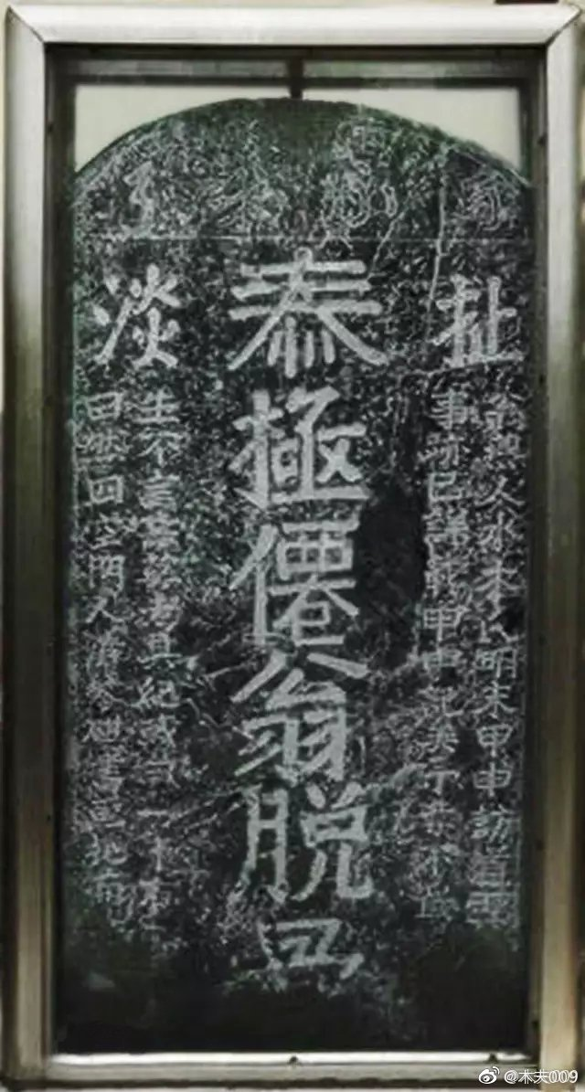

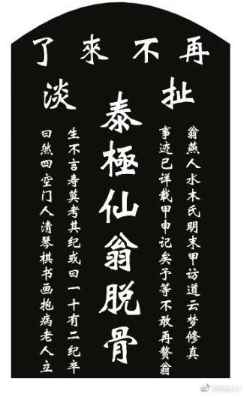最右列漏字，明末甲申访道

这块扯淡碑今在河南淇县，这里木夫大致说几句。脱骨处，指在此仙逝。

埋骨处，才叫墓碑，埋在何处，红楼里，作者提前有交待。

荣公永乐大帝未上位前，叫燕王。

燕，即现在的北京。

水木氏，朱氏的讳写。

这里访道的道，是前文有讲的红楼篇首的空空道人的道。

空空道人的道，不是道教道士的道，而是道路的道 。故，空空道人，即，空空路人。

所以，这里的访道你可以理解为皈依道教，崇祯的确做了十来年的挂名道士(南昌青云圃)。

但主要指的是，崇祯从庙廊之上来到了庙廊之下。大家可记得红楼里那个廊上廊下的二爷？对了，芸二爷，即崇祯。

访道的时间，当然是甲申年，西历1644年。

濛通蒙，红楼梦曲开辟鸿蒙的蒙，通空，指向梦，红楼梦的梦。

今人也把云濛，通为，云梦。

修真的真，真做假时假亦真的真。

访道云梦修真，即我们的二哥哥下位后经多方求证，写了部叫梦的书，记载了当时真实的故事。

甲申记，即石头记，即红楼梦。

也即这里讲的，泰极仙翁自传，即，朱由检自传。

扯淡下相对应的有明清二字，指向《风月宝鉴》。

十有二纪(通记)，指向《金陵十二钗》。

琴棋书画，指向元迎探惜。

又，木夫多次解说过八大山人字帖中的一个字。

崈！

崈，即，崇。

宗山，泰山，嵩(最高的山)山。

(这里值得大家注意的，封禅的泰山 ，原本指的是中岳嵩山，有些搞不清楚的国师们却讹去了东岳岱山，哈。)

为嘛去泰山(即宗山，即崇)封禅？

以示吉祥。

＂以示吉祥＂，这四个字可用 一个字讲:＂祯＂。

故，崈，即，崇祯。

这里的泰极，即崈，即崇祯。

详见木夫相关文字。

扯淡二字，乃碑文的宗旨:

有关明清相交之际的正史也好稗史也好，除了《红楼梦》(《风月宝鉴》《金陵十二钗》《甲申记》即《石头记》)以外，都是他奶奶的瞎扯淡。

再不来了！

说此四字的，却正是无材补天，被弃在青埂峰下的那块石头。

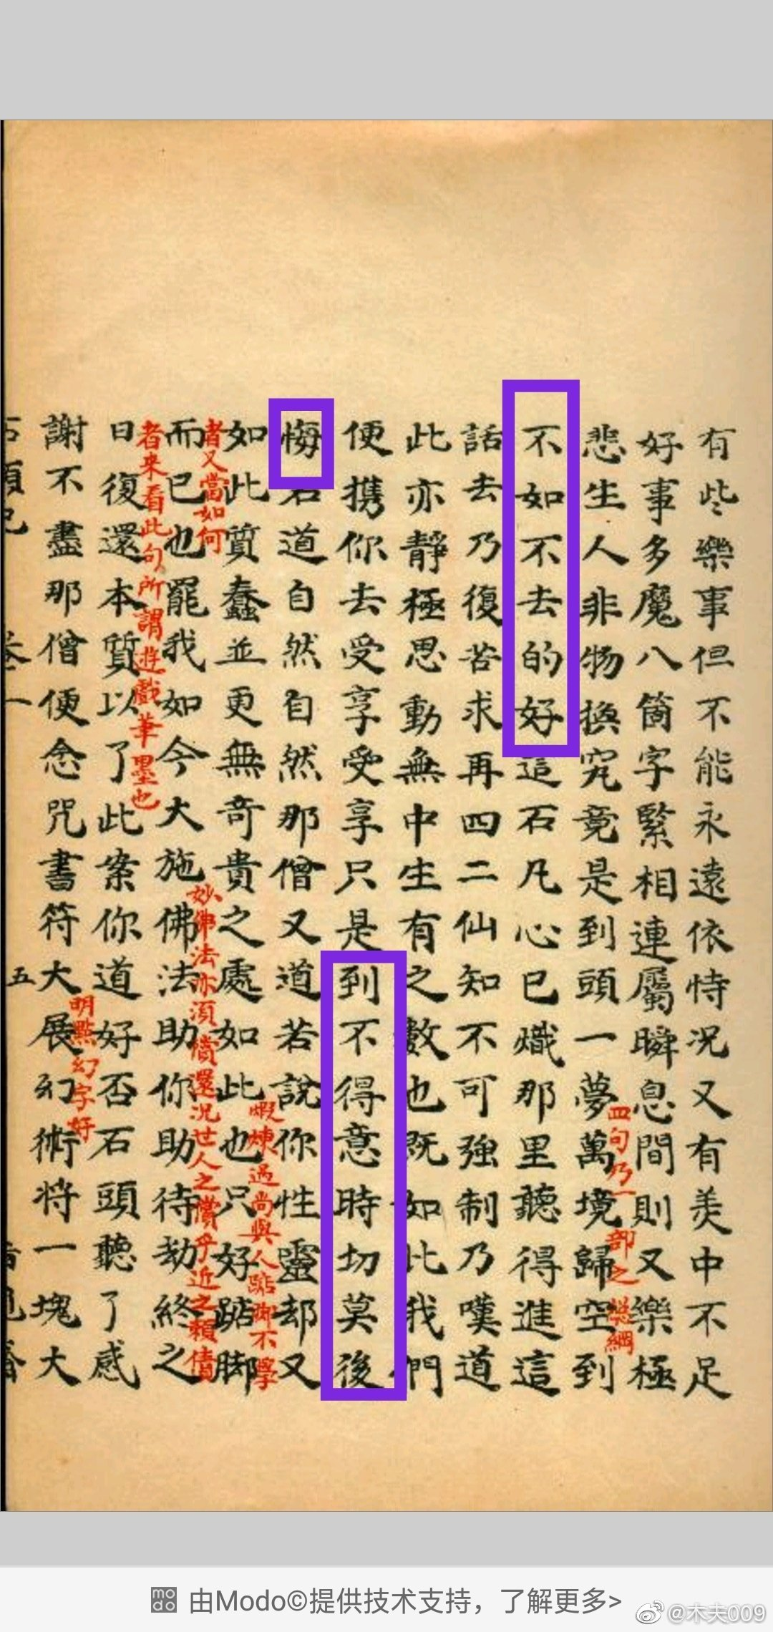

到头来，我们的二哥哥还是后悔了！

鸿蒙(八)

[木夫009](https://weibo.com/u/2684879145) 2019-06-07 已编辑 [投诉](javascript:void(0);) [编辑记录](javascript:)

阅读数：286

​​十九

尤二姐(李自成)如何进的城，出城的小道士(李自成)如何撞在了王熙凤(吴三桂)怀里，薛蝌(吴三桂)如何带薛宝琴(十五岁的顺治)进的京，诸如此类，我们在本文暂且不论。

这里，单表邢岫烟进京。

贾母便和邢夫人说：“你侄女儿也不必家去了，园里住几天，逛逛再去。”邢夫人兄嫂家中原艰难，这一上京，原仗的是邢夫人与他们治房舍，帮盘缠，听如此说，岂不愿意。邢夫人便将岫烟交与凤姐儿。凤姐儿筹算得园中姊妹多，性情不一，【蒙侧批：凤姐一番筹算，总为与自己无干，奸雄每每如此。\*我爱之，我恨之！\*】且又不便另设一处，莫若送到迎春一处去，倘日后邢岫烟有些不遂意的事，纵然邢夫人知道了，与自己无干。从此后若邢岫烟家去住的日期不算，若在大观园住到一个月上，凤姐儿亦照迎春的分例送一分与岫烟。凤姐儿冷眼敁敠岫烟心性为人，竟不象邢夫人及他的父母一样，却是温厚可疼的人。因此凤姐儿又怜他家贫命苦，比别的姊妹多疼他些，邢夫人倒不大理论了。

这段文字里出现了一则，非常炫目的脂评:

我爱之，我恨之。

有说爱之愈深恨之愈深，这叫既爱之又恨之，但这感情是用在一个人身上的。

但读红楼这么简单地读，可不行。

大家一定读成这样:

脂砚斋姐姐，对这位奸雄，既爱之又恨之！

哈，是不是？

脂评的目的，当然是为了让大家读懂红楼。

不过话说得太白了，红楼必定难以存世，岂不害了咱二哥哥？

故，脂评的文字上面也涂着一层薄薄的膜。你得先把这层膜刮了，才能看清脂砚斋的文字。

下举一例，大家便会有所感悟。

一径到了冯紫英家门口，有人报与了冯紫英，出来迎接进去。只见薛蟠早已在那里久候，还有许多唱曲儿的小厮并唱小旦的蒋玉菡、锦香院的妓女云儿。大家都见过了，然后吃茶。宝玉擎茶笑道：“前儿所言幸与不幸之事，我昼悬夜想，今日一闻呼唤即至。”冯紫英笑道：“你们令表兄弟倒都心实。前日不过是我的设辞，诚心请你们一饮，恐又推托，故说下这句话。【甲戌眉批：若真有一事，则不成《石头记》文字矣。作者的三昧在兹，批书人得书中三昧亦在兹。壬午孟夏。】今日一邀即至，谁知都信真了。”说毕大家一笑，然后摆上酒来，依次坐定。冯紫英先命唱曲儿的小厮过来让酒，然后命云儿也来敬。

这里有则脂评:

若真有一事，则不成《石头记》文字矣！

众看官！

千万别被冯紫英瞒骗了去。

千万别被作者瞒骗了去。

千万别被脂砚斋瞒骗了去。

哈。

紧接着描绘的这帮哥们抱着小姐唱卡拉OK的情景，便是，宝玉昼悬夜想的冯紫英前儿所言的幸与不幸之事。

啥事？

卫若兰射圃。

(可参阅木夫文字《加减《桃花源记》》)

我们回来。

我们的脂砚斋姐姐，评到红楼里的吴三桂时，都会用＂奸雄＂＂枭雄＂＂莽操＂等字眼，以提示你书中的这个人物便是吴三桂。

但这里提及的＂奸雄＂二字却是烟幕弹。

啥意思？

你一不小心便会误解为，王熙凤即奸雄吴三桂。

那其实呢？

这段文字里出现了两个王熙凤。

其一是我们的二哥哥，其一是我们的大元帅。

而，我们的脂砚斋姐姐爱的仅是其中之一，恨的也仅是其一。

木夫把这里的＂我爱之我恨之＂，名为:

明末爱恨情缘！

二十

前文大致介绍了，神仙姐姐即脂砚斋即邢岫烟，也就是，陈圆圆。

为了大家方便，木夫把陈圆圆百度百科全文粘来了。

\*\*\*\*\*

陈圆圆

明末清初“秦淮八艳”之一

陈圆圆（1623―1695），原姓邢，名沅，字圆圆，又字畹芳，幼从养母陈氏，故改姓陈，明末清初江苏武进（今常州）人。居苏州桃花坞，隶籍梨园，为吴中名优，“秦淮八艳”之一。

崇祯末年被田畹锁掳，后被转送吴三桂为妾。相传李自成攻破北京后，手下刘宗敏掳走陈圆圆，吴三桂遂引清军入关。

年少丧母

陈圆圆出身于货郎之家，母亲早亡，育于姨夫家，从姨父的姓“陈”。居苏州桃花坞。隶籍梨园，为吴中名优，戏曲家尤西堂少时“犹及见之”。

色艺双绝

陈圆圆色艺双绝，名动江左。她自幼冰雪聪明，艳惊乡里。时逢江南年谷不登，重利轻义的姨夫将圆圆卖给苏州梨园，善演弋阳腔戏剧。初登歌台，圆圆扮演《西厢记》中的红娘，人丽如花，似云出岫，莺声呖呖，六马仰秣，台下看客皆凝神屏气，入迷着魔。陈圆圆“容辞闲雅，额秀颐丰”，有名士大家风度，每一登场演出，明艳出众，独冠当时，“观者为之魂断”。

被劫入京

陈圆圆作为梨园女妓，难以摆脱以色事人的命运。圆圆曾属意于吴江邹枢，“常在予家演剧，留连不去”（《十美词纪》）。据载，江阴贡修龄之子贡若甫曾以重金赎陈圆圆为妾，然圆圆不为正妻所容。而贡若甫的父亲贡修龄，在 见到圆圆后，非常吃惊，说：“此贵人！”“纵之去，不责赎金。”（李介立《天香阁随笔》）。陈圆圆还与冒襄有过一段情缘，崇祯十四年（1641）春，冒襄省亲衡岳，道经苏州，经友人引荐，得会陈圆圆，并订后会之期；当年八月，冒襄移舟苏州再会圆圆，时圆圆遭豪家劫夺，幸脱身虎口，遂有许嫁冒襄之意，并冒兵火之险至冒襄家所栖舟拜见冒襄之母。二人感情缱绻，申以盟誓。此后冒襄因丧乱屡失约期，陈圆圆不幸为外戚田弘遇劫夺入京。

崇祯十五年（1642）仲春，陈圆圆被外戚田弘遇劫夺入京。圆圆入京的时间，有崇祯十四、十五、十六年三说，其中，胡介祉《茨村咏史新乐府》称：“崇祯辛巳年，田贵妃父宏遇进香普陀，道过金阊，渔猎声妓，遂挟沅以归。”持十四年说；叶梦珠《阅世编》称：“十六年春，戚畹田宏遇南游吴阊，闻歌妓陈沅、顾寿。名震一时，宏遇使人购得顾寿，而沅尤靓丽绝世，客有私于宏遇者，以八百金市沅进之，宏遇载以还京。”持十六年说。然据冒襄《影梅庵忆语》载，冒襄与陈圆圆私订盟约在崇祯十四年秋，此后冒襄因家事牵累，未能赴圆圆约会。其间圆圆屡次寄书冒襄，促其践约，冒襄皆不及回复。崇祯十五年仲春，冒襄至苏州会圆圆，不意圆圆已于十日前被劫入京。由于冒襄所记为自己亲历之事，故陈圆圆入京时间当为崇祯十五年仲春。

至于劫夺圆圆之人，有崇祯帝田妃之父田宏遇、崇祯帝周后之父周奎两说。持前说者以邹枢、刘健、尤侗、李介立、叶梦珠、陆次云等人代表，由于他们为陈圆圆同时代人，较可凭信。持后说者仅有姓名难以稽考的“之江抱阳生”之记载及钮琇的转述。之江抱阳生《甲申朝事小纪》称：“外戚周嘉定采办江南，闻其美，厚缣得之。携归京师。”孤证单说，似不可靠。

冲冠一怒

陈圆圆入京后，成为田弘遇家乐演员。田弘遇因贵妃去世，日渐失势，为了巩固自己的地位以及在乱世中找到倚靠，有意结交当时声望甚隆且握有重兵的吴三桂。田弘遇曾盛邀吴三桂赴其家宴，“出群姬调丝竹，皆殊秀。一淡妆者，统诸美而先众音，情艳意娇。”而这位淡妆丽质的歌姬，就是陈圆圆。吴三桂惊诧于陈圆圆的美艳，“不觉其神移心荡也”（陆次云《圆圆传》）。田弘遇遂因三桂之请，将圆圆赠送吴三桂，并置办丰厚的妆奁，送至吴府。李自成农民军攻占北京后，圆圆为刘宗敏所夺。吴三桂本欲投降农民军，但得知圆圆遭劫后，冲冠一怒，愤而降清。《明史·流寇》称：“初，三桂奉诏入援至山海关，京师陷，犹豫不进。自成劫其父襄，作书招之，三桂欲降，至滦州，闻爱姬陈沅被刘宗敏掠去，愤甚，疾归山海，袭破贼将。自成怒，亲部贼十余万，执吴襄于军，东攻山海关，以别将从一片石越关外。三桂惧，乞降于我。”

在吴三桂所部和清军的联系夹击下，李自成农民军遭受重创，仓皇逃离北京，尽弃所掠辎重、妇女于道。吴三桂在兵火中找到了陈圆圆，军营团圆。此后陈圆圆一直跟随吴三桂辗转征战。吴三桂平定云南后，圆圆进入了吴三桂的平西王府，一度“宠冠后宫”（《十美词纪》)。

繁花落尽

吴三桂独霸云南后，阴怀异志，穷奢侈欲，歌舞征逐。构建园林安阜园，“采买吴伶之年十五者，共四十人为一队”（《甲申朝事小纪》)，“园囿声伎之盛，僭侈逾禁中”（王澐《漫游纪略》）。陈圆圆因年老色衰，加之与吴三桂正妻不谐，且吴三桂另有宠姬数人，于是日渐失宠，遂辞宫入道，“布衣蔬食，礼佛以毕此生”（《天香阁随笔》）。一代红妆从此豪华落尽，归于寂寞。

总体评价

陈圆圆，虽远不如梁红玉英姿飒爽，但她以她的美貌倾倒了吴三桂，倾倒了刘宗敏，倾倒了大顺王朝，也倾倒了许多年后的无数的男人。即便李自成不敌悍满，但吴三桂若不投降多尔衮，满人最少要晚入关几十年。所以说，陈圆圆以她个人魅力的影响着别人而改变了历史。在随后的日子里，身负国贼之名的吴三桂以陈圆圆作为精神支柱，自山西，渡黄河、入潼关、克西安、平李闯、定云南、驱永历，可谓风尘仆仆，东征西伐，为清廷统一中国立下了汗马功劳。

名人评价

陆次云称赞曰：“声甲天下之声，色甲天下之色。”（《陈圆圆传》）

吴三桂曰﹕“大丈夫不能保一女子，何面目见人耶！”（刘建《庭闻录》）

冒辟疆曾说:“妇人以资质为主，色次之，碌碌双鬓，难其选也。慧心纨质，淡秀天然，平生所见，则独有圆圆尔。”（《影梅庵忆语》）

冒襄称“其人澹而韵，盈盈冉冉，衣椒茧，时背顾湘裙，真如孤鸾之在烟雾”，观看陈圆圆演弋阳腔《红梅记》，为其演技所迷醉：“是曰演弋腔《红梅》，以燕俗之剧，咿呀啁哳之调，乃出之陈姬身口，如云出岫，如珠大盘，令人欲仙欲死。”（《影梅庵忆语》）

邹枢称她“演《西厢》，扮贴旦、红娘脚色，体态倾靡，说白便巧，曲尽萧寺当年情绪。”（《十美词纪》“陈圆”）

\*\*\*\*\*

百度上讲的，是今人对陈圆圆的大致印象。

如果站在扯淡碑旁边讲，那么就是:

后人对陈圆圆的说法，除了她的人名她的美貌她的歌声以外，其余的都是瞎扯淡。

二十一

作者为什么要安排邢岫烟在这个时候进京呢？

凑数的。

凑什么数？

此回回目下有一批:

此回系大观园集十二正钗之文。

此时大观园中比先更热闹了多少。【蒙侧批：此时大观园数行收拾，是大手笔。】李纨为首，余者迎春、探春、惜春、宝钗、黛玉、湘云、李纹、李绮、宝琴、邢岫烟，再添上凤姐儿和宝玉，一共十三个。叙起年庚，除李纨年纪最长，他十二个人皆不过十五六七岁，或有这三个同年，或有那五个共岁，或有这两个同月同日，那两个同刻同时，所差者大半是时刻月分而已。连他们自己也不能细细分晰，不过是“弟”“兄”“姊”“妹”四个字随便乱叫。

木夫多次说了，大家看红楼，千万别去纠结于谁谁几岁、谁比谁大。要不然就象这里，你说说看谁比谁大、谁谁几岁？

(但其中有个特例，十五岁，红楼里一而再再而三地提到这个＂十五岁＂！何指？作者明确告诉大家，顺治元年的顺治十五岁，不是六岁。)

李纨、迎春、探春、惜春、宝钗、黛玉、湘云、李纹、李绮、宝琴、邢岫烟、凤姐儿和宝玉，再添上下文供梅的妙玉，一共十四个。

怎么就十二正钗了呢？

十二正钗依次为:

黛玉，宝钗，元春，探春，湘云，妙玉，

迎春，惜春，熙凤，巧姐，李纨，可卿。

宝琴是宝钗的子集，故可略去。

李纹吴梅村在这里是凑热闹的，不是凑数的，他仅仅是李绮的描绘者，故应删去。

而李绮，即巧姐。

宝玉元春本是双胞胎，哈。

这里的宝玉，即元春。

一一对应后，众人中还剩个邢岫烟，十二正钗中还有个秦可卿。

邢岫烟，即，秦可卿。

情可倾也。

(注:其实不用添上下文供梅的妙玉，也已凑足十二正钗之数矣。这是后话，暂不展开。)

鸿蒙(九)

[木夫009](https://weibo.com/u/2684879145) 2019-06-09 已编辑 [投诉](javascript:void(0);) [编辑记录](javascript:)

阅读数：336

​​二十二

谁想秦钟趁黑无人，来寻智能。刚至后面房中，只见智能独在房中洗茶碗，秦钟跑来便搂着亲嘴。智能儿急的跺脚说：“这算什么！再这

么我就叫唤。”秦钟求道：“好人，我已急死了。你今儿再不依，我就死在这里。”智能道：“你想怎样？除非我出了这牢坑，离了这些人，才依你。”秦钟道：“这也容易，只是远水救不得近渴。”说着，一口吹了灯，满屋漆黑，将智能抱到炕上，就云雨起来。那智能百般的挣挫不起，又不好叫的，【庚辰侧批：还是不肯叫？】少不得依他了。正在得趣，只见一人进来，将他二人按住，也不则声。二人不知是谁，唬的不敢动一动。只听那人嗤的一声，掌不住笑了，【庚辰侧批：请掩卷细思此刻形景，真可喷饭。历来风月文字可有如此趣味者？】二人听声方知是宝玉。秦钟连忙起来，

抱怨道：“这算什么？”宝玉笑道：“你倒不依，咱们就喊起来。”羞的智能趁黑地跑了。【庚辰眉批：若历写完，则不是《石头记》文字了，

壬午季春。】宝玉拉了秦钟出来道：“你可还和我强？”【蒙侧批：请问此等光景，是强是顺？一片儿女之态，自与凡常不同。细极，妙极！】秦钟笑道：“好人，【庚辰侧批：前以二字称智能，今又称玉兄，看官细思。】你只别嚷的众人知道，你要怎样我都依你。”宝玉笑道：“这会子也不用说，等一会睡下，再细细的算帐。”

红楼的文字千奇百怪，而其用意又层层叠叠。

木夫一向只读宝鉴，不论风月。

其一，读红楼第一层面的风花雪月的大有人在，木夫不想凑这个热闹。其二，木夫不识风情，况口齿迟钝，实在也说不来，哈。

而读这段文字，我们只得先撇开宝鉴，勉为其难，来谈谈风月了。

既难，又何必勉？

因为，这里的风月，是红楼里唯一的风月！

风月故事里，当然有个男人，有个女人。

而在这段风月文字里，男人叫秦钟，女人叫啥来着的？

女人叫＂好人＂。

这里有一批:

若历写完，则不是《石头记》文字了。

这条批语，大家是不是有点眼熟啊？

对了，前文介绍卫若兰射圃之前也有条一模一样的脂批，哈。

啥意？

故事并没有中断。

智能是＂好人＂，宝玉也是＂好人＂。

智能+宝玉=好人=这个风月故事里的女人。

问题来了……

还是不肯叫？

请问此等光景，是强是顺？

一片儿女心态！

脂砚斋明确告诉我们，智能儿是心甘情愿的。

那，脂砚斋又不是智能儿肚子里的虫子，咋知道智能儿是心甘情愿的呢？！

前文提及，脂砚斋即神仙姐姐邢岫烟。那，邢岫烟咋知智能儿是心甘情愿地从了秦钟呢？

二十三

想罢，袖了帖儿，径来寻黛玉。刚过了沁芳亭，忽见岫烟颤颤巍巍的迎面走来。宝玉忙问：“姐姐那里去？”岫烟笑道：“我找妙玉说话。”宝玉听了诧异，说道：“他为人孤癖，不合时宜，万人不入他目。原来他推重姐姐，竟知姐姐不是我们一流的俗人。”岫烟笑道：“他也未必真心重我，但我和他做过十年的邻居，只一墙之隔\*。他在蟠香寺\*修炼，我家原寒素，赁的是他庙里的房子，住了十年，无事到他庙里去作伴。我所认的字都是承他所授\*。我和他又是贫贱之交，又有半师之分。因我们投亲去了，闻得他因不合时宜，权势不容，竟投到这里来。如今又天缘凑合，我们得遇，旧情竟未易。承他青目，更胜当日。”宝玉听了，恍如听了焦雷一般\*，喜的笑道：“怪道姐姐举止言谈，超然如野鹤闲云，原来有本而来。正因他的一件事我为难，要请教别人去。如今遇见姐姐，真是天缘巧合，求姐姐指教。”说着，便将拜帖取与岫烟看。岫烟笑道：“他这脾气竟不能改，竟是生成这等放诞诡僻了。从来没见拜帖上下别号的，这可是俗语说的‘僧不僧，俗不俗，女不女，男不男’\*，成个什么道理。”宝玉听说，忙笑道：“姐姐不知道，他原不在这些人中算，他原是世人意外之人。因取我是个些微有知识的，方给我这帖子。我因不知回什么字样才好，竟没了主意，正要去问林妹妹，可巧遇见了姐姐。”岫烟听了宝玉这话，且只顾用眼上下细细打量了半日，方笑道：“怪道俗语说的‘闻名不如见面’，又怪不得妙玉竟下这帖子给你，又怪不得上年竟给你那些梅花\*。既连他这样，少不得我告诉你原故。他常说：‘古人中自汉晋五代唐宋以来皆无好诗，只有两句好，说道：”纵有千年铁门槛\*，终须一个土馒头\*。“’所以他自称‘槛外之人’。又常赞文是庄子的好，故又或称为‘畸人’。他若帖子上是自称‘畸人’的，你就还他个‘世人’。畸人者，他自称是畸零之人；你谦自己乃世中扰扰之人，他便喜了。如今他自称‘槛外之人’，是自谓蹈于铁槛之外了；故你如今只下‘槛内人’，便合了他的心了。”宝玉听了，如醍醐灌顶，嗳哟了一声，方笑道：“怪道我们家庙说是‘铁槛寺’\*呢，原来有这一说。姐姐就请，让我去写回帖。”岫烟听了，便自往栊翠庵\*来。宝玉回房写了帖子，上面只写“槛内人宝玉熏沐谨拜”几字，亲自拿了到栊翠庵，只隔门缝儿投进去便回来了。

宝玉听了，恍如听了焦雷一般！

宝玉听了这么点儿事，没有必要大惊小怪的。

作者在这里放下一个焦雷，是打给众看官听的。

这是个如何振聋发聩的焦雷呢？

邢岫烟原来租在妙玉的庵里住过。

还有半师之分！邢岫烟还当过半个小尼姑？！

邢岫烟是在哪个庵当的小尼姑呢？

蟠香寺。

黛玉因问：“这也是旧年的雨水？”妙玉冷笑道：“你这么个人，竟是大俗人，连水也尝不出来。这是五年前我在玄墓蟠香寺住着，收的梅花上的雪，共得了那一鬼脸青的花瓮一瓮，总舍不得吃，埋在地下，今年夏天才开了。我只吃过一回，这是第二回了。你怎么尝不出来？

隔年蠲的雨水那有这样轻浮，如何吃得。”黛玉知他天性怪僻，不好多话，亦不好多坐，吃过茶，便约着宝钗走了出来。

蟠香寺，即玄墓蟠香寺。

玄墓，土馒头也。

蟠香，香艳如蟠桃的肉馒头也。肉馒头听起来是不是太难听了，那就说酥胸吧。

蟠香寺即馒头庵！

(而栊翠庵即铁槛寺。

栊=槛，都是用来关鸟兽的。)

木夫绕了一大圈，何意？

邢岫烟原来就是在馒头庵做小尼姑的智能！

焦雷吧。

二十四

那智能儿自幼在荣府走动，无人不识，常和宝玉秦钟玩笑，如今长大了，渐知风月，便看上了秦钟人物风流，那秦钟也爱他妍媚，二人虽未上手，却已情投意合了。智能走去倒了茶来。秦钟笑说：“给我。”宝玉又叫：“给我。”智能儿抿着嘴儿笑道：“一碗茶也争，难道我手上有蜜！”

我们这里讲的是风月故事，但文中的＂渐知风月＂还另有他指。这个风月还指向《风月宝鉴》的风月，即，清风明月的风月。

我们也变态一下，把智能解了:

厶，知，日，月，匕，匕。

况她手上有蜜，把匕匕粘了，成＂批＂。(匕匕亲一下手，成＂批＂。)

又，厶通某。

智能:厶知日月亲手批！

(厶知日月花弄影，或云，厶批红楼知日月。)

智能，脂砚斋也。

脂砚，月旨石见(xian)，石见月旨。

二十五

那，秦钟谁啊？

\*\*\*\*\*

红楼碎玉图

木夫009

2017-04-03 13:34

人怕出名猪怕壮。崇祯，名人吧。他写本自传还要把自己象猪肉一样，一块一块剁了写。呜…

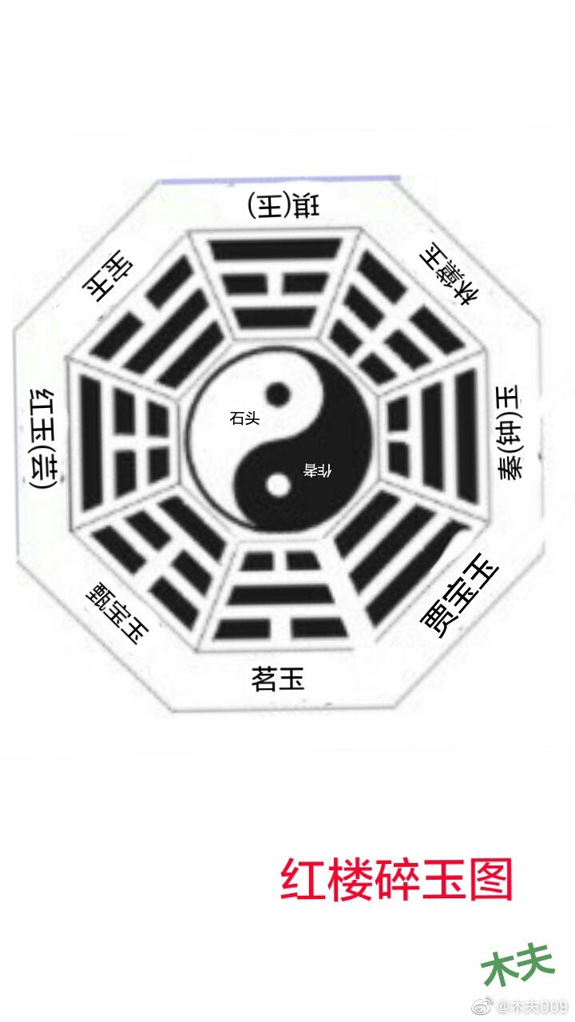

用手机画图还真累。

大约345年以来，出现了多少红楼什么第一人，或什么红楼第一人。

这样的第一人，迷倒了一大片，同时也，晕倒了一大片， 哈。

要不木夫也来试一下，哈: 木夫是分析崇祯就是这块石头的第一人。

红楼梦的作者是崇祯， 一直以来，知道这个的大有人在，知道的人用不着分析，知道谜底的人来看谜面，觉得平淡无奇。知道的人为什么不说，木夫还真不知道。

图中的人物，木夫这几天赶着简单地介绍给大家了。

图中人物:

你即是我，我即是你。

你中有我，我中有你。

油吻米，费米粒(此句为洋文，哈)。

简单地说一下:

作者与石头分居太极之两仪。作者为朱由检自不必说；而这块石头的名号却多了，有空空道人，吴玉峰，东鲁孔/梅溪，曹雪芹。(这块石头不仅写了这本《石头自记》，还画画，号有＂个山＂等，最后定格在＂儿大山人＂。)

我们的主人公贾宝玉放在乾宫， 大家很容易接受；

林黛玉之劫在所难逃，木夫把她放在死门；

与之相对应的生门则由甄宝玉居之；

兑者，悦也。欢乐宫当然非我们的鲸卿莫属；

红玉(芸)居震宫，却再也恰当不过。逢五鬼事件震惊了木夫，当然也震惊了当时的朝野;

茗玉身处冰天雪地之中，要偷柴取暖， 当然是坎宫;

紫檀堡却恰巧是九紫宫;

剩下了一块宝玉， 就居消息宫吧。（另，元春藏于此消息宫）

\*\*\*\*\*

又，木夫经常提及"白首"双星，李自成为破军星，朱由检为文曲星。李自成为破军星投胎，见于正史;而朱由检为文曲星是木夫当时推测的，现在总算对上了，哈，哈哈。

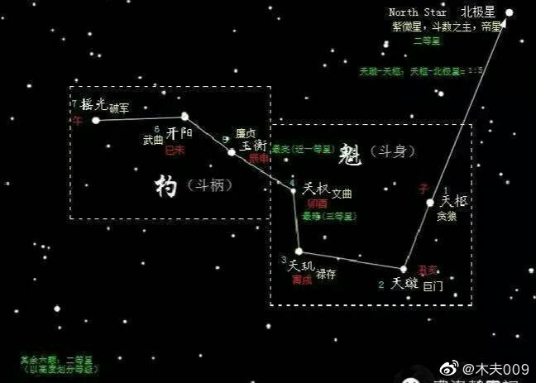

贾母又给了一个荷包并一个金魁星，取"文星和合"之意。

斗身的天权，天玑，天璇，天枢四颗星合称为魁星， 天权星又名文曲星，而大多情况下魁星等同于文曲星，亦即文昌星。大家现在还能经常听到的，文昌高照。

又，题曰：十二花容色最新，不知谁是惜花人？相逢若问名何氏？家住江南本姓秦。

设云“情钟”。古诗云：“未嫁先名玉，来时本姓秦。”二语便是此书大纲目 。

秦钟，隐名秦玉 。

秦玉，和氏璧也。

而宝玉这块捞什子印玺却正是秦玉雕镌的。

秦玉即宝玉，即石头记的石头，我们的二哥哥也。

鸿蒙(十)

[木夫009](https://weibo.com/u/2684879145) 2019-06-10 [投诉](javascript:void(0);)

阅读数：575

​​二十六

我们的二哥哥身为一国之君，国务缠身，战火都快烧到自个的眉毛上了，哪儿又有闲功夫去泡妞呢？

更何况是一位声震天下的＂名妓＂，软磨硬泡的岂不很花功夫？

又，万一漏馅了，皇家的颜面何在？

陈圆圆乃吴中名优，不假。

至于秦淮八艳嘛……

当时有位余怀兄，秦淮河花柳之地著名的姐夫。你若找他有事没找着，再去哪个酒吧找找，不然一定是在＂天上人间＂唱卡拉OK，哈。

余怀兄认识的美人可多了去了，他把这些个美人以及认识的经过都记录在册。

即使没见过的，只要在这行当稍有名声的，便不惜笔墨，予以记载。

而在余怀兄的文字中，并不见陈圆圆的踪迹(红楼女2号董白在列)。

把陈圆圆列为秦淮八艳之一，是清中晚期的事，也许这只是无聊文人们的牵强附会吧。

而恰在这个时侯，读红楼梦逐渐成了文人们的时尚。

有这么巧吗？

十有八九是有人故意为之，其目的是把红楼梦这池清水搞混，让当时的人以致后人读不懂红楼梦。(一如谁谁谁找个文人痞子来让他把某几年能说多臭就说多臭，这不小菜一碟嘛。)

当时还出现了个什么后四十回，意同。

二十七

木夫说，秦镜卿与智能儿幽会，是红楼里唯一的风月。

恐怕大家都不同意这个说法，会说红楼里的风月可多了去了。

哈，那些可不是风月，那只是风月宝鉴的一种表达方式罢了。

贾琏是个中老手，与余怀兄有得一比。

是夜，多浑虫醉倒在炕，二鼓人定，贾琏便溜进来相会。一见面，早已神魂失据，也不及情谈款叙，便宽衣动作起来。谁知这媳妇子有天生的奇趣：一经男子挨身，便觉遍体筋骨瘫软，使男子如卧绵上；更兼淫态浪言，压倒娼妓。

贾琏此时恨不得化在他身上。那媳妇子故作浪语，在下说道：“你们姐儿出花儿，供著娘娘，你也该忌两日，倒为我腌臜了身子？快离了我这里罢。”

贾琏一面大动，一面喘吁吁答道：“你就是娘娘！那里还管什么娘娘呢！”那媳妇子越浪起来，贾琏亦丑态毕露。一时事毕，不免盟山誓海，难舍难分。自此后，遂成相契。

这风月直白吧，简直是直风白月，哈。

木夫说了，贾琏即政府机构。而这里多姑娘即多尔衮。

这里的风月，指多尔衮掌控了朝政。无趣吧，还风月呢？！

这里考一下大家，多浑虫是谁？

多浑虫当然是多姑娘的老公，你答对了。

但其实，多浑虫就是贾琏。

贾琏是由众多浑虫构成的政府机构。

您，转过弯来没？

也有委婉点的，大白天的平儿拿个大铜盆出来舀水，何意？

里面凤哥琏儿正风月着呢，指，魏九千岁独揽朝权，象李纨之流大白天的都在睡觉，因为并没有什么事可做。

至于贾琏要换换体位让凤姐别扭，意，下面提出的改革方案未通过也。

与贾琏玩风弄月的还有很多，就那么个意思，在本文就不一一而论了。

那与宝玉呢？宝玉可是那块捞什子印玺。

与宝玉玩风月，那事体可大了，得以成败论。

成则为王，败则为匪。至少得冠个谋逆之罪。

多姑娘(一说灯姑娘，皆指多尔衮)勾引宝玉没有得逞，后被定为谋逆之罪。

这里值得一提的是，宝玉去看望将死的晴雯，多姑娘乘机勾引宝玉的这当儿，柳五儿从此经过。

柳五儿来此做甚，当然是来探探有没有机会上手宝玉。

这个柳五儿(李自成)至今还被称为闯贼闯匪。

当然，红楼里也有成功的案例！

而要读懂这个案例，还得先预备一下功课。

什么功课？

贾宝玉初试云雨情。

袭人伸手与他系裤带时，不觉伸手至大腿处，只觉冰凉一片沾湿。唬的忙退出手来，问是怎么了。宝玉红涨了脸，把他的手一捻。袭人本是个聪明女子，年纪本又比宝玉大两岁，近来也渐通人事，今见宝玉如此光景，心中便觉察一半了，不觉也羞的红涨了脸面，不敢再问。仍旧理好衣裳，遂至贾母处来，胡乱吃毕了晚饭，过这边来。袭人忙趁众奶娘丫一鬟不在旁时，另取出一件中衣来与宝玉换上。宝玉含羞央告道：“好姐姐，千万别告诉人。”袭人亦含羞笑问道：“你梦见什么故事了？是那里流出来的那些脏东西？”宝玉道：“一言难尽。”说着便把梦中之事细说与袭人听了，然后说至警幻所授云雨之情，羞的袭人掩面伏身而笑。宝玉亦素喜袭人柔媚娇俏，遂强袭人同领警幻所训云雨之事。

注意一下脂批:宝玉、袭人亦大家常事耳！

何意？

每位男同胞都与袭人试过云雨情。

还不懂？

不就是晚上做了个春梦，醒来时内裤上湿漉漉的一大片脏东西嘛。

这是男同胞的成人礼，女同胞不懂的问男朋友去。

袭，龙衣。宝玉的袭人，即宝玉的龙衣。这里指宝玉的中衣，或，宝玉的肚兜。

好，预备科上完了:

以前叫中衣或肚兜，现在叫内裤或裤衩。

我们接下来来看王夫人与袭人提及过的不才之事。

宝钗走近前来，悄悄的笑道：“你也过于小心了，这个屋里那里还有苍蝇蚊子，还拿蝇帚子赶什么？”袭人不防，猛抬头见是宝钗，忙放下针线，起身悄悄笑道：“姑娘来了，我倒也不防，唬了一跳。姑娘不知道，虽然没有苍蝇蚊子，谁知有一种小虫子，从这纱眼里钻进来 ，人也看不见，只睡着了，咬一口，就象蚂蚁夹的。”宝钗道：“怨不得。这屋子后头又近水，又都是香花儿，这屋子里头又香。这种虫子都是花心里长的，闻香就扑。”说着，一面又瞧他手里的针线，原来是个白绫红里的兜肚，上面扎着鸳鸯戏莲的花样，红莲绿叶，五色鸳鸯。宝钗道：“嗳哟，好鲜亮活计！这是谁的，也值的费这么大工夫？”袭人向床上努嘴儿。宝钗笑道：“这么大了，还带这个？”袭人笑道：“他原是不带，所以特特的做的好了，叫他看见由不得不带。如今天气热，睡觉都不留神，哄他带上了，便是夜里纵盖不严些儿，也就不怕了。你说这一个就用了工夫，还没看见他身上现带的那一个呢。”宝钗笑道：“也亏你奈烦。”袭人道：“今儿做的工夫大了，脖子低的怪酸的。”【蒙侧批：随便写来，有神有理，生出下文多少故事。】又笑道：“好姑娘，你略坐一坐，我出去走走就来。”说着便走了。宝钗只顾看着活计，便不留心，一蹲身，刚刚的也坐在袭人方才坐的所在，因又见那活计实在可爱，不由的拿起针来，替他代刺。

不想林黛玉因遇见史湘云约他来与袭人道喜，二人来至院中，见静悄悄的，湘云便转身先到厢房里去找袭人。林黛玉却来至窗外，隔着纱窗往里一看，只见宝玉穿着银红纱衫子，随便睡着在床上，宝钗坐在身旁做针线，旁边放着蝇帚子，林黛玉见了这个景儿，连忙把身子一藏，手握着嘴不敢笑出来，招手儿叫湘云。湘云一见他这般景况，只当有什么新闻，忙也来一看，也要笑时，忽然想起宝钗素日待他厚道，便忙掩住口。知道林黛玉不让人，怕他言语之中取笑，便忙拉过他来道：“走罢。我想起袭人来，他说午间要到池子里去洗衣裳，想必去了，咱们那里找他去。”林黛玉心下明白，冷笑了两声，只得随他走了。

这里宝钗只刚做了两三个花瓣，忽见宝玉在梦中喊骂说：“和尚道士的话如何信得？什么是金玉姻缘，我偏说是木石姻缘！”薛宝钗听了这话，不觉怔了。忽见袭人走过来，笑道：“还没有醒呢。”宝钗摇头。袭人又笑道：“我才碰见林姑娘史大姑娘，他们可曾进来？”宝钗道：“没见他们进来。”

……

宝玉未说话，黛玉便先笑道：“你看着人家赶蚊子分上，也该去走走。”宝玉不解，忙问：“怎么赶蚊子？”袭人便将昨日睡觉无人作伴，宝姑娘坐了一坐的话说了出来。宝玉听了，忙说：“不该。我怎么睡着了，亵渎了他。”

宝玉亵渎了宝钗!

怎么说亵渎呢?

宝玉本来是穿着肚兜的，后来却nothing 了。

明明穿着肚兜，怎么就nothing了呢?!

因为袭人出去洗衣服了，也就是说，袭人去洗澡了。

林妹妹要看几A级片子，史大妹子却要拉她去看花姐姐洗澡?

大家一定认为我发羊癫风了，大致如此，哈。

红楼梦的故事，说白了就是袭人洗衣服去了。

nothing, 翻译一下便是皇帝的新装。而木夫不过是那个小孩。那个无知的笨小孩，，，

宝玉版的皇帝的新装 早于安徒生版的皇帝的新装约150年。

"What suit?" asked a small boy, who had not heard of the magical cloth. "The Emperor has no clothes on at all!"

"It's true! No clothes! The Emperor is naked!" the people cried.

木夫说得这么明白了，哈，木夫不好意思再说了，哈，

袭人就是那个肚兜，那个肚兜就是袭人。

宝钗只顾看着活计，便不留心，一蹲身，刚刚的也坐在袭人方才坐的所在，因又见那活计实在可爱，不由的拿起针来，替他代刺。

这可不是一般的三级风月片，而是几A级的西洋大片。

连体位都这么潮！

要说风月，这里的风月最风月了。

只是，让大家扫兴的是，这里的宝玉不过只是块捞什子石头。

意:

清正式入主中原。

鸿蒙(十一)

[木夫009](https://weibo.com/u/2684879145) 2019-06-11 [投诉](javascript:void(0);)

阅读数：316

​​二十八

​

​宝玉拉了秦钟出来道：“你可还和我强？”【蒙侧批：请问此等光景，是强是顺？一片儿女之态，自与凡常不同。细极，妙极！】秦钟笑道：“好人，【庚辰侧批：前以二字称智能，今又称玉兄，看官细思。】你只别嚷的众人知道，你要怎样我都依你。”宝玉笑道：“这会子也不用说，等一会睡下，再细细的算帐。”

​一阵密云骤雨之后，自然又是风轻月静。

女人能要什么？趁此机会要个名分呗。

首先总得从农村户口迁出来吧(牢坑指的是隶籍)。

再去宫中充个才人，再找个机会晋升为嫔妃。

再耍​一下勾心斗角，弄个皇后玩玩也不是不可能。

哈，你一定是辫子剧看多了，哈。

是强是顺？

我们撇开一片儿女心态的风月不论。

智能儿(陈圆圆)与秦钟(崇祯)细细的算了一笔帐。

什么帐？

国内国际形势的帐，今人称之为一盘好大好大的棋。

这笔帐算下来，原来我们的二哥哥一点也不强，不过是银样蜡枪头罢了。

宝玉(再说一下，这个宝玉是我们的神仙姐姐)拉了秦钟(我们的二哥哥)出来道：“你可还和我强？”

我们的二哥哥强什么？

强嘴。

强什么嘴？

黛玉因问：“这也是旧年的雨水？”妙玉冷笑道：“你这么个人，竟是大俗人，连水也尝不出来。这是五年前我在玄墓蟠香寺住着，收的梅花上的雪，共得了那一鬼脸青的花瓮一瓮，总舍不得吃，埋在地下，今年夏天才开了。我只吃过一回，这是第二回了。你怎么尝不出来？

隔年蠲的雨水那有这样轻浮，如何吃得？！”

这里被奚落的黛玉，便是我们的二哥哥。

而妙玉，木夫在本文未谈及。说来话有点长，那就长话短说。

妙玉的人物设置非常类似于元春。

元春既是我们的二哥哥崇祯，又是袁崇焕。

而妙玉既是我们的神仙姐姐陈圆圆，又是秦良玉。

而这里的妙玉，用秦良玉的事迹，用陈圆圆的语气，狠狠的臭了黛玉(崇祯)一顿！

妙玉论茶，即，陈圆圆论兵也。

亦即智能给秦钟细细算的帐。

帐已经算得明明白白清清楚楚，崇祯无一兵一卒可用。

万一风吹草动，咋办？！

于是……

于是……

于是……

取中府而藏外府。

鸿蒙(十二)

[木夫009](https://weibo.com/u/2684879145) 2019-06-13 [投诉](javascript:void(0);)

阅读数：965

​​二十九

看来还得先说一下妙玉，不然大家读起来不顺。

前文谈及秦钟时，提到过一条脂批。

古诗云：“未嫁先名玉，来时本姓秦。”二语便是此书大纲目 。

好象在哪里还有条脂批，其意大致为书中名玉者都与我们的二哥哥脱不了干系。

木夫便下了番功夫，画了张八卦图，名之为红楼碎玉图(见二十五节)。

后来木夫惊奇地发现，我们的二哥哥写红楼时还真有这么张八卦图！

\*复州青山好禅师。僧问。师唱谁家曲宗风嗣阿谁。师曰。昔日灵山亲授记。今朝汶水令方行。僧云。恁么则雷布云门洞雨洒景陵城去也。师曰。九宫八卦。\*

此为传灯录，大家看起来会有点累，木夫翻译一下:

复州之复，重重叠叠。

青山之好，男女相合。

灵山亲授，自传红楼。

汶水方行，按向分流。

红楼碎玉，九宫八门。

真假有无，佛祖法身。

坎里茗玉，雨洒陵城。

震宫贾芸，雷布云门。

而且，木夫画的红楼碎玉图与我们二哥哥的九宫八卦图完全吻合，连我自己都有点佩服起自己来，哈。这也许是木夫经常提及的文字之缘吧。

红楼里带玉的人物包括秦钟(隐名秦玉)，都是我们二哥哥的分身，但妙玉除外。

妙，少女也。

未嫁先名玉，来时本姓秦。

又，妙者良也。

妙就妙在一妙两用:

妙玉即秦良玉。

大家对秦良玉恐怕不是很熟，她淡出我们的视野是有一定原因的，这里不说。

其实，民国早期就拍过一部电影叫《秦良玉》，可见其历史地位以及其传奇色彩。

又，历朝历代修史，女性名人都是被记载到列女传里，而秦良玉是历史上唯一一位作为王朝名将被记载到史书将相列传里。

而邢岫烟与秦良玉是没有交集的，怎么会有半师之分呢？

这只是红楼里一种巧妙的写作技法罢了。

所谓的半师之分，指两个人有很多类似之处。

首先，他俩都是布衣裙钗，即，他俩都是女人。这不废话吗？

其实这倒不是废话。木夫初读宝鉴读出妙玉为秦良玉时，兴冲冲地想介绍给天涯一个评红楼的高楼。高楼的主人们，对我的说法嗤之以鼻，回说:红楼里的夫人小姐对应的人物都是响当当的历史人物，怎么可能是女性呢？木夫淡淡地回了一句:任何事总有个例外吧。

后来，木夫读到史湘云的判词时，灵光一闪:李自成！判词里明明白白地写着，史湘云即李自成。此后，木夫便自说自话的自个儿读起红楼来，一直至今。

她俩虽都是女人，却视绮罗俗厌。

她俩都气质如兰。

她俩都才华横溢……

一句话，判词判曲里写的，你既可以套在秦良玉的头上，大致也可以套在邢岫烟身上。

她俩还有个相似之处，那就是，他俩都左右过历史进程！

妙玉秦良玉带出来的半个徒弟，即妙玉邢岫烟邢沅陈圆圆。

宝玉听了，如醍醐灌顶，嗳哟了一声，方笑道：“怪道我们家庙说是‘铁槛寺’呢，原来有这一说。姐姐就请，让我去写回帖。”岫烟听了，便自往栊翠庵\*来\*。宝玉回房写了帖子，上面只写“槛内人宝玉熏沐谨拜”几字，亲自拿了到栊翠庵，只隔门缝儿投进去便回来了。

岫烟听了，便自往栊翠庵\*来\*。

这里的＂来＂字，你读着是否有点别扭？

来也好，去也好，宝玉在此遇到的邢岫烟，便是栊翠庵的妙玉。

栊翠庵的栊翠何意？

把一只翠鸟关在笼子里。

这只鸟谁啊？

当然是栊翠庵的妙玉邢岫烟陈圆圆，这是后话，我们再讲。

又:

李纨为首，余者迎春、探春、惜春、宝钗、黛玉、湘云、李纹、李绮、宝琴、邢岫烟，再添上凤姐儿和宝玉，一共十三个。

略去宝琴，删去李纹，共十一个。

咋对应十二正钗？

邢岫烟，以一顶俩:妙玉，秦可卿。

三十

接下来，我们再来看智能儿(陈圆圆)如何与秦钟(崇祯)细细地算帐。

妙玉笑往里让，贾母道：“我们才都吃了酒肉，你这里头有菩萨，冲了罪过。我们这里坐坐，把你的好茶拿来，我们吃一杯就去了。”妙玉听了，忙去烹了茶来。宝玉留神看他是怎么行事\*。只见妙玉亲自捧了一个海棠花式雕漆填金云龙献寿的小茶盘，里面放一个成窑五彩小盖钟\*，捧与贾母。贾母道：“我不吃六安茶\*。”妙玉笑说：“知道。这是老君眉\*。”贾母接了，又问是什么水。妙玉笑回：“是旧年蠲的雨水\*。”贾母\*便吃了半盏\*，便笑着递与刘姥姥\*说：“你尝尝这个茶。”刘姥姥便一口吃尽，笑道：“好是好，就是淡些，再熬浓些更好了。”贾母众人都笑起来。然后众人都是一色官窑脱胎填白盖碗\*。

　　那妙玉便把宝钗和黛玉的衣襟一拉，二人随他出去，宝玉悄悄的随后跟了来。只见妙玉让他二人在耳房内，宝钗坐在榻上，黛玉便坐在妙玉的蒲团上。妙玉自向风炉上扇滚了水，另泡一壶茶。宝玉便走了进来，笑道：“偏你们吃梯己茶呢。”二人都笑道：“你又赶了来飺茶吃。这里并没你的。”妙玉刚要去取杯，只见道婆收了上面的茶盏来。妙玉忙命：“将那成窑的茶杯别收了，搁在外头去罢\*。”宝玉会意，知为刘姥姥吃了，他嫌脏不要了\*。又见妙玉另拿出两只杯来。一个旁边有一耳\*，杯上镌着“(分+瓜)瓟斝”三个隶字\*，后有一行小真字是“晋王恺\*珍玩”，又有“宋元丰五年四月眉山苏轼见于秘府”一行小字。妙玉便斟了一斝，递与宝钗。那一只形似钵而小，也有三个垂珠篆字\*，镌着“点犀(上乔下皿)”\*。妙玉斟了一(上乔下皿)与黛玉。仍将前番自己常日吃茶的那只绿玉斗\*来斟与宝玉。宝玉笑道：“常言‘世法平等’，他两个就用那样古玩奇珍，我就是个俗器了。”妙玉道：“这是俗器？不是我说狂话，只怕你家里未必找的出这么一个俗器来呢。”宝玉笑道：“俗说‘随乡入乡’，到了你这里，自然把那金玉珠宝一概贬为俗器了。”妙玉听如此说，十分欢喜，遂又寻出一只九曲十环一百二十节蟠虬整雕竹根的一个大海出来，笑道：“就剩了这一个，你可吃的了这一海？”宝玉喜的忙道：“吃的了。”妙玉笑道：“你虽吃的了，也没这些茶糟蹋。岂不闻‘一杯为品，二杯即是解渴的蠢物，三杯便是饮牛饮骡了’。你吃这一海便成什么？”说的宝钗、黛玉、宝玉都笑了。妙玉执壶，只向海内斟了约有一杯。宝玉细细吃了，果觉轻浮无比，赏赞不绝。妙玉正色道：“你这遭吃的茶是托他两个福，独你来了，我是不给你吃的。”宝玉笑道：“我深知道的，我也不领你的情，只谢他二人便是了。”妙玉听了，方说：“这话明白。”黛玉因问：“这也是旧年的雨水？”妙玉冷笑道：“你这么个人，竟是大俗人，连水也尝不出来。这是五年前我在玄墓蟠香寺住着，收的梅花上的雪，共得了那一鬼脸青的花瓮一瓮，总舍不得吃，埋在地下，今年夏天才开了。我只吃过一回，这是第二回了。你怎么尝不出来？隔年蠲的雨水那有这样轻浮，如何吃得。”黛玉知他天性怪僻，不好多话，亦不好多坐，吃过茶，便约着宝钗走了出来。

　　宝玉和妙玉陪笑道：“那茶杯虽然脏了，白撂了岂不可惜？依我说，不如就给那贫婆子罢，他卖了也可以度日\*。你道可使得。”妙玉听了，想了一想，点头说道：“这也罢了。幸而那杯子是我没吃过的，若我使过，我就砸碎了也不能给他\*。你要给他，我也不管你，只交给你，快拿了去罢。”宝玉道：“自然如此，你那里和他说话授受去，越发连你也脏了。只交与我就是了。”

这段文字实在是太逗B了。

每个读过红楼的人都能记住这段文字。

一百个人读这段文字，能读出一百二十五个半说法。

也有人因读这段文字，读成了大文豪。

木夫读这段文字也不止一种说法，不过在本文，我们先撇开秦良玉不论，单捺住陈圆圆讲。

1，大家印象最深刻也最感兴趣的，一定是这个，成窑五彩小盖钟了。

成窑五彩小盖钟，是当时最名贵的瓷器。可是件宝物，很值钱。

刘姥姥后来发家了，靠贾府夫人丫環们送的百十两银子以及些许杂物，恐怕难度还是有点大。所以大家推断，刘姥姥一定是因为得了这个成窑小盖钟而发家的。

小盖钟之名贵自不必再多说，不然刘姥姥得到小盖钟时也不会情不自禁地喊出阿弥陀佛了。

2，刘姥姥是谁？

刘姥姥若是个庄家人，他因此回乡下老家造几间新房子，风光的娶一门媳妇，再用余钱置几亩地或整点小生意，也算得上小康人家了……

……木夫实在饶不来舌，还是直接切入正题吧，刘姥姥是谁？！

刘姥姥不是庄家人。

刘姥姥是庄家人。

刘姥姥不是种庄家的庄家人，而是姓庄的庄家的人。

谁啊？

满清的庄妃。

(庄妃是不是姓庄，木夫不知，也不感兴趣。但她既然叫庄妃，我们汉人把她看成姓庄的，总没错吧。)

刘姥姥二进大观园，即母蝗虫→林妹妹叫倒过来读→虫蝗母，携儿(板儿即十五岁的顺治)大嚼图。

刘姥姥木夫说了很多很多了，在此略过。

3，贾母吃了半盏，笑着递与刘姥姥。那，贾母是谁？

红楼梦＂自诩＂是本治理之书，咋满篇不见＂老百姓＂三字？

其实，老百姓在红楼里有个古怪的名号，那便是，贾母。

只是，这里以后，刘姥姥却成了贾母。而原来的贾母却从此跪在地上抬不起头来…一直到辛亥年…我们暂且说到这里……

而这里的贾母可看作是先富贵起来的那些个人，我们应读作，＂众人＂。(木夫这样说的意思是，老百姓连众人之一也算不上啰，不是的，开个玩笑。)

4，＂众人＂道:＂我们不吃六安茶。＂

红楼里有四王:东平，南安，西宁，北静。

再加上天平地安，六安了吧。

咱老百姓贾母本喜欢吃六安茶的，众人却说不吃六安茶。

(您是众人之一吗？木夫开玩笑了吗？哈，开个玩笑。)

5，我们回来，妙玉道:“知道。这是老君眉。”

妙玉当然知道贾母的意思，要喝老君眉。

老君眉，即王霸天下。

要王霸天下，至少得有个兵马大元帅吧。

6，请问，这个小茶钟是谁？

难道还要木夫来替你回答，这个小茶钟就是明朝的兵马大元帅吗？！

难怪你羞于回答，＂众人＂居然随随便便地把

这杯茶递给了刘姥姥。

7，刘姥姥还给了个差评，太淡了，浓点该多好！投诚过来的兵马再对她忠诚一点该多好。

8，更大方的是接下来的宝玉，木夫本想按顺序讲的，实在是憋不住了。这个逗B的宝玉居然说，这么个小茶钟白搁在外面也是浪费，干脆送给刘姥姥吧，还煞有介事的安排，真送了刘姥姥！

我们逗B的二哥哥，居然能写出如此逗B的文字，叫我这个逗B的木夫以后何以自称？

不过，我们的二哥哥也只是如实地写罢了。

9，然后众人都是一色官窑脱胎填白盖碗\*。

官窑碗，而今称之为铁饭碗。

我只要抱着铁饭碗，脱胎也无所谓，填白(白在五行里为金(后金，清)之属性)又如何？

我管你皇帝姓李还是姓赵呢！

这个其实没多大说头，大家一看便懂。

我们还是从外园移到内堂吧。

10，宝钗是谁？

大家知道，宝钗胸前挂着把金锁。

宝钗乃金锁的主人，简称，金主。

这时候的金主既不是板儿顺治，也不是薛姨妈多尔衮，而是庄家人庄妃刘姥姥。

对了，内堂的宝钗即坐在外面的刘姥姥。

宝钗喝的什么茶呢？

茶，大家喝的都一样，那就看器皿。

宝钗的器皿，旁边有一耳。

这耳干嘛用的？

方便提这个器皿。

总之，这个器皿被宝钗提在手里了。

这个器皿，叫＂(分+瓜)瓟斝＂。

这究竟是如何高雅或高深莫测的茶具啊？

你可别被作者用几个怪字瞒骗了去，说白了，这茶具就像济公用来喝酒的酒葫芦。只不过，一个用来喝酒，一个用来喝茶罢了。

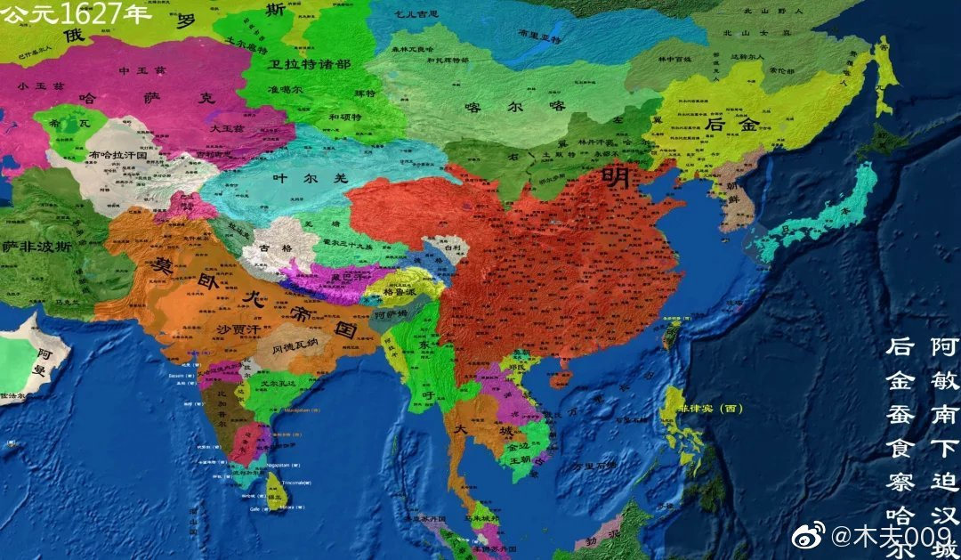

图示，后金+明=葫芦。

红楼里多次出现这样的葫芦。

葫芦的腰际有个庙，唤作葫芦庙。

葫芦庙，即，山海关。

庙里住着个和尚，唤作葫芦僧。

葫芦僧，谁啊？

还是写一下吧，吴三桂。

11，后有一行小真字是“晋王恺\*珍玩”。王恺，谁啊？

王恺是个富得冒油的富人，富就富呗，他喜欢

找人斗富。找谁？

当然找一个旗鼓相当的富人斗，石崇。

王恺与石崇斗，其乐无穷。石崇与王恺斗，天昏地暗。

王恺当然指的是葫芦庙的葫芦僧，吴三桂。那石崇呢？

石崇却正是石头记的石头崇祯，简称石崇。

王恺:我是兵马大元帅。

石崇:我总还是一国之君吧。

王恺:我架空你。

石崇:我我我撤了你。(底气明显不足)

王恺:你试试看？

石崇:我招安湘云(李自成)制衡你。

王恺:我挑泼已被招安的张华(张献忠)重新造反，与尤二姐(李自成)闹。看尤二姐如何制衡我(王熙凤吴三桂)？

石崇:我干脆让湘云进诚算了，至少还是个名义上的太上皇。

王恺:我叫几个人在北京城头闹事，让柳湘莲(李自成)直接进城，不买你的情。

石崇:不买我的情也罢，我上吊以身殉国。

王恺:你以尸讹诈。

以上为了说明王恺与石崇斗权宜斗名声，胡乱扯了几句。不过木夫是不是胡扯，我们大家一起接着读红楼，哈。

12，也有三个垂珠篆字。垂珠篆字，何意？

我们的二哥哥对此有个自注:

篆纹题苏子之名，形分蝌蚪；

秘府重王郎之玩，宝胜琼瑶。

王郎之玩，我们上小节说了。

垂珠篆字，即，蝌蚪文。

分，注定之意。

这便是我们的二哥哥把吴三桂拟名为薛蝌的来由。

蝌→蛙，变节也，尾节注定不保。

13，元丰五年四月，苏轼在哪里？

元丰五年初春，苏轼在黄州贬所，寓居临皋亭，依东坡筑雪堂，自书“东坡雪堂”为匾额，并作《雪堂记》云：“苏子得废圃于东坡之胁，筑而垣之，作堂焉，号其正曰雪堂。堂以大雪中为之，因绘雪于四壁之间，无容隙也。起居偃仰，环顾睥睨，无非雪者。苏子居之，真得其所居者也。”

起居偃仰，环顾睥睨，无非雪者。

这个茶葫芦被宝钗提在手里后，大观园(中华大地)不日全姓薛矣！

14，妙玉后来给宝玉的大海器，我们这里搁着先不论。那，绿玉斗何意？

我们的二哥哥在红楼的图层众多，其一为黛玉，另一为小红，原名红玉，作者寄此以厚望。

惜，红玉泛绿矣！

15，宝玉留神看他是怎么行事\*。

智能(陈圆圆)给秦钟(崇祯)细细地算帐，秦钟当然留神听着。

妙玉(陈圆圆)给宝玉(崇祯)细细地论茶，宝玉当然留神看着。

其实黛玉(崇祯)是个解事的，也不用太留神，一点便通，这便是点犀(上乔下皿)的用意。

所谓，心有灵犀一点通也。

16，妙玉听了，想了一想，点头说道：“这也罢了。幸而那杯子是我没吃过的，若我使过，我就砸碎了也不能给他\*。你要给他，我也不管你，只交给你，快拿了去罢。”

其一，如果你是妙玉，你会怎么处理这个茶钟子？

其二，妙玉的话里含着一个点，这个点是木夫想在本文着重讲的，先留着吧。

17，这里的事已经发生了，但智能(妙玉)给秦钟(宝玉)细细的算帐(论茶)时，这些事还没有发生。

难道，妙玉(陈圆圆)会先天神数？

三十一

又有林之孝家的来回：“采访聘买的十个小尼姑、小道姑都有了，连新作的二十分道袍也有了。外有一个带发修行\*的，本是苏州人氏，祖上也是读书仕宦之家\*。因生了这位姑娘自小多病，买了许多替身儿皆不中用，到底这位姑娘亲自入了空门，方才好了，所以带发修行\*，今年才十八岁，法名妙玉。如今父母俱已亡故，身边只有两个老嬷嬷，一个小丫头伏侍。文墨也极通，经文也不用学了，模样儿又极好。因听见长安都中有观音遗迹并贝叶遗文，去岁随了师父上来，【庚辰双行夹批：因此方使妙卿入都\*。】现在西门外牟尼院住着。他师父极精演先天神数\*，于去冬圆寂了。妙玉本欲扶灵回乡的，他师父临寂遗言，说他‘衣食起居不宜回乡，在此静居，后来自有你的结果’。所以他竟未回乡。”王夫人不等回完，便说：“既这样，我们何不接了他来。”林之孝家的回道：“请他，他说：‘侯门公府，必以贵势压人，我再不去的。’”王夫人道：“他既是官宦小姐，自然骄傲些，就下个帖子请他何妨。”林之孝家的答应了出去，命书启相公写请帖去请妙玉。次日遣人备车轿去接等后话，暂且搁过，此时不能表白。

妙玉(陈圆圆)会不会先天神数，木夫不知，但他师父会，且极精演先天神数。

(木夫看过一部什么神数，十好几卷里面都是些一二三四五六七的数字。木夫别无是处，但对读书的悟性自视甚高，也是一点眉目都读不出来。)

但我们瞎猜猜，既然他师父这么厉害，妙玉应该多少知道点的。

(木夫倒是觉得，我们的神仙姐姐(陈圆圆)既证后还真会这个，这当然是题外话，卍)

我更愿相信，是这东西是一种思想，这是明朝可能就有的一个组织，被带到了欧洲。

祖上也是读书仕宦之家\*。

这个木夫无从考证，不敢篡创。

带发修行，带发修行。

这么几行字之内，出现了两个＂带发修行＂。

这明显是作者故意为之，不然红楼又如何称得上惜字如金？

何意？

作者想让大家明白，妙玉是带发修行的。

这不废话嘛，哈。

妙玉(智能)虽在隶籍梨园修行，却是带发的。

木夫也学一下脂砚斋姐姐，来个书批:

＂修行＂二字，用得何其妙也！

鸿蒙(十三)

[木夫009](https://weibo.com/u/2684879145) 2019-06-16 [投诉](javascript:void(0);)

阅读数：254

​​三十二

​谁想秦钟趁黑无人，来寻智能。刚至后面房中，只见智能独在房中洗茶碗，秦钟跑来便搂着亲嘴。智能儿急的跺脚说：“这算什么！再这

么我就叫唤。”秦钟求道：“好人，我已急死了。你今儿再不依，我就死在这里。”智能道：“你想怎样？除非我出了这牢坑，离了这些人，才依你。”秦钟道：“这也容易，只是远水救不得近渴。”说着，一口吹了灯，满屋漆黑，将智能抱到炕上，就云雨起来。那智能百般的挣挫不起，又不好叫的，【庚辰侧批：还是不肯叫？】少不得依他了。正在得趣，只见一人进来，将他按住，也不则声。二人不知是谁，唬的不敢动一动。只听那人嗤的一声，掌不住笑了，【庚辰侧批：请掩卷细思此刻形景，真可喷饭。历来风月文字可有如此趣味者？】二人听声方知是宝玉。秦钟连忙起来，

抱怨道：“这算什么？”宝玉笑道：“你倒不依，咱们就喊起来。”羞的智能趁黑地跑了。【庚辰眉批：若历写完，则不是《石头记》文字了，

​壬午季春。】宝玉拉了秦钟出来道：“你可还和我强？”【蒙侧批：请问此等光景，是强是顺？一片儿女之态，自与凡常不同。细极，妙极！】秦钟笑道：“好人，【庚辰侧批：前以二字称智能，今又称玉兄，看官细思。】你只别嚷的众人知道，你要怎样我都依你。”宝玉笑道：“这会子也不用说，等一会睡下，再细细的算帐。”

秦钟笑道：“好人，你只别嚷的众人知道，你要怎样我都依你。”

秦钟叫智能儿别嚷，不要嚷得众人都知道。

而我们的二哥哥他自己呢？

就这么点事，我们的二哥哥说了又说，生怕我们大家不知道似的。

就这么点事，这可是第三次说了。

那，前两次在哪儿说的？

歌毕，还要歌副曲。警幻见宝玉甚无趣味，因叹：“痴儿竟尚未悟！”那宝玉忙止歌姬不必再唱，自觉朦胧恍惚，告醉求卧。警幻便命撤去残席，送宝玉至一香闺绣阁之中，其间铺陈之盛，乃素所未见之物。更可骇者，早有一位女子在内，其鲜艳妩媚，有似乎宝钗，风流袅娜，则又如黛玉。【甲戌侧批：难得双兼\*，妙极！】正不知何意。忽警幻道：“尘世中多少富贵之家，那些绿窗风月，绣阁烟霞，皆被淫污纨绔与那些流荡女子悉皆玷辱。更可恨者，自古来多少轻薄浪子，皆以”好色不淫“为饰，又以”情而不淫“作案，此皆饰非掩丑之语也。好色即淫，知情更淫。是以巫山之会，云雨之欢，皆由既悦其色，复恋其情所致也。吾所爱汝者，乃天下古今第一淫人也。”宝玉听了，唬的忙答道：“仙姑差了。我因懒于读书，家父母尚每垂训饬，岂敢再冒‘淫’字？况且年纪尚小。不知‘淫’字为何物。”警幻道：“非也。淫虽一理。意则有别。如世之好淫者，不过悦容貌，喜歌舞，调笑无厌，云雨无时，恨不能尽天下之美女供我片时之趣兴，此皆皮肤淫滥之蠢物耳。如尔则天分中生成一段痴情，吾辈推之为‘意淫’。‘意淫’二字，惟心会而不可口传，可神通而不可语达。汝今独得此二字，在闺阁中，固可为良友，然于世道中未免迂阔怪诡，百口嘲谤，万目睚眦。今既遇令祖宁荣二公剖腹深嘱，吾不忍君独为我闺阁增光，见弃于世道，是特引前来，醉以灵酒，沁以仙茗，警以妙曲，再将吾妹一人，乳名兼美\*【甲戌侧批：妙！盖指薛林而言也。】字可卿者，许配于汝。今夕良时，即可成姻。不过令汝领略此仙闺幻境之风光尚如此，何况尘境之情景哉？而今后万万解释，改悟前情，留意于孔孟之间，委身于经济之道。”说毕便秘授\*以云雨之事，推宝玉入房，将门掩上自去。

　　那宝玉恍恍惚惚，依警幻所嘱之言，未免有儿女之事\*，难以尽述。至次日，便柔情缱绻，软语温存，与可卿难解难分。因二人携手出去游顽之时，忽至一个所在，但见荆榛遍地，狼虎同群，迎面一道黑溪阻路，并无桥梁可通。正在犹豫之间，忽见警幻后面追来，告道：“快休前进，作速回头要紧！”宝玉忙止步问道：“此系何处？”警幻道：“此即迷津也。深有万丈，遥亘千里，中无舟楫可通，只有一个木筏，乃木居士\*掌舵，灰侍者撑篙，不受金银之谢，但遇有缘者渡之。尔今偶游至此，设如堕落其中，则深负我从前谆谆警戒之语矣。”话犹未了，只听迷津内水响如雷，竟有许多夜叉海鬼将宝玉拖将下去。吓得宝玉汗下如雨，一面失声喊叫：“可卿救我！”吓得袭人辈众丫鬟忙上来搂住，叫：“宝玉别怕，我们在这里！”

　　却说秦氏正在房外嘱咐小丫头们好生看着猫儿狗儿打架，忽听宝玉在梦中唤他的小名，因纳闷道：“我的小名这里从没人知道的，他如何知道，在梦里叫出来？”正是：

一场幽梦同谁近，千古情人独我痴。

那宝玉恍恍惚惚，依警幻所嘱之言，未免有儿女之事\*，难以尽述。

第二次便是大家熟知的，宝玉与可卿在太虚幻境的缠绵。

幻(梦)境也算？

真作幻(梦)时幻(梦)亦真也。

宝玉与可卿这点子事，其用意之一，是告知大家秦可卿是执掌玉玺之人。大家都知道了，秦可卿即天启帝。

其指向二，即水月庵里秦钟与智能儿的这么点事。

只是太虚幻境在天上，水月庵在地下。一个在梦里，一个在现实。

而描绘的都是崇祯与陈圆圆的这么点事。

那第一次呢？

说毕便秘授\*以云雨之事，推宝玉入房，将门掩上自去。

大家一定把＂授＂以云雨之事，读成，＂教＂以云雨之事。

哈，你又被作者瞒骗了去啦。

即使是教，也应该授以云雨之法啊，哈。

神仙姐姐授宝玉以云雨，宝玉受了神仙姐姐之云雨。

神仙姐姐与宝玉如此授受，不是在云雨还是在作甚？！

神仙姐姐与宝玉之授受，即宝玉与可卿之缠绵也。

或云，神仙姐姐与宝玉之授受，意淫耳，不能算一次。

那好，我们就算它半次。

宝玉只顾如此一想，不料早把些邪魔招入膏肓\*了。【甲戌侧批：奇极妙文。】

……(能读懂此句者……)

没头没脑的，虽然算不上一次，但无论如何，也够得上半次了。

至此，我们一起来稍加疏理一下。

脂砚斋=邢岫烟=神仙姐姐=秦可卿=智能=妙玉，即红楼女1号，陈圆圆。

宝玉即秦钟，即开辟鸿蒙的情种，红楼梦的作者崇祯，我们的二哥哥，朱由检。

我们的二哥哥在红楼里绕来绕去绕了一大圈，木夫带着大家跟着作者绕来绕去绕了一大圈，只是想让大家明白一个事:

我们的二哥哥与我们的神仙姐姐之间确实有那么一回事。

好拗口啊，哈。

更可骇者，早有一位女子在内，其鲜艳妩媚，有似乎宝钗，风流袅娜，则又如黛玉。【甲戌侧批：难得双兼\*，妙极！】正不知何意。

……再将吾妹一人，乳名兼美\*【甲戌侧批：妙！盖指薛林而言也。】字可卿者，许配于汝。

又如上所述:

兼美=宝钗的优秀部分+黛玉的优秀部分=红楼女1号情可倾(秦可卿)陈圆圆也。

这便是在判词判曲里钗黛合写的缘由。

也就是说:

虽然一般来讲，黛玉指崇祯，宝钗指金主。

但有时候的黛玉指向的是陈圆圆，有时候的宝钗也指向陈圆圆。

三十三

文墨也极通，经文也不用学了，模样儿又极好。因听见长安都中有观音遗迹并贝叶遗文，去岁随了师父上来，【庚辰双行夹批：因此方使妙卿入都\*。】现在西门外牟尼院住着。他师父极精演先天神数\*，于去冬圆寂了。妙玉本欲扶灵回乡的，他师父临寂遗言，说他‘衣食起居不宜回乡，在此静居，后来自有你的结果’。所以他竟未回乡。

我们的女主人公陈圆圆，本为江南人氏，她进京干嘛来了呢？

因听见长安都中有观音遗迹并贝叶遗文，去岁随了师父上来。【庚辰双行夹批：因此方使妙卿入都\*。】

其实，作者与脂批演了个双簧，明明白白地告诉了我们，陈圆圆(妙玉)上京干嘛来啦。

只是我们读不来罢了，哈。木夫也是粘贴这段文字时才注意到这条脂批。

长安指的是中都，京都，这个不用木夫多说了吧，作者在篇首就有说明。

北京城里有没有观音遗迹，或者贝叶遗文，木夫不知。

我们现在也知道了，妙玉不是什么尼姑，不过是个＂带发修行＂的梨园女罢了。不会热衷于真的观音遗迹或者什么贝叶遗文。

那么，观音遗迹及贝叶遗文何指？

观音，俗称，娘娘。

既然是遗迹，娘娘当然已经不在了。

缺了个娘娘，那就补缺呗。

怎么补？

海选。

贝叶遗文，即贝叶经。

贝叶经，是写在叶子上的。

写字用的笔是铁器，古时金属通称为金。

这里说一下红楼里明与清的对应属性:

明→清，

月→风，

红→绿，

花→叶，

木→金，

黛玉→宝钗……

贝叶文，何意？

妙玉(陈圆圆)的进京，是用宝钗来描绘的。

宝钗为何进的京？

近因今上崇诗尚礼，征采才能，降不世出之隆恩，除聘选妃嫔外，凡仕宦名家之女，皆亲名达部，以备选为公主、郡主入学陪侍，充为才人、赞善之职。【甲戌侧批：一段称功颂德，千古小说中所无。】

他俩又演双簧了，其实，皆自嘲语也。

一句话，陈圆圆在中国好声音的海选中通过，可以入京见导师了。

＂导师＂这词还可以这么用，木夫算是长见识了，哈。

鸿蒙(十四)

[木夫009](https://weibo.com/u/2684879145) 2019-06-16 [投诉](javascript:void(0);)

阅读数：406

​​三十四

​宝玉听了，方自怀内取出，凑至宝钗身旁，一同细看。只见写道：

　　　　西施

　　一代倾城逐浪花，吴宫空自忆儿家。

　　效颦莫笑东村女，头白溪边尚浣纱。

　　　　虞姬

　　肠断乌骓夜啸风，虞兮幽恨对重瞳。

　　黥彭甘受他年醢，饮剑何如楚帐中。

　　　　明妃

　　绝艳惊人出汉宫，红颜命薄古今同。

　　君王纵使轻颜色，予夺权何畀画工？

　　　　绿珠

　　瓦砾明珠一例抛，何曾石尉重娇娆。

　　都缘顽福前生造，更有同 槲考帕取

　　　　红拂

　　长揖雄谈态自殊，美人巨眼识穷途。

　　尸居余气杨公幕，岂得羁縻女丈夫。

　　宝玉看了，赞不绝口，又说道：“妹妹这诗恰好只做了五首，何不就命曰《五美吟》。”于是不容分说，便提笔写在后面。宝钗亦说道：“做诗不论何题，只要善翻古人之意。若要随人脚踪走去，纵使字句精工，已落第二义，究竟算不得好诗，即如前人所咏昭君之诗甚多，有悲挽昭君的，有怨恨延寿的，又有讥汉帝不能使画工图貌贤臣而画美人的。纷纷不一。后来王荆公复有‘意态由来画不成，当时枉杀毛延寿’；永叔有‘耳目所见尚如此，万里安能制夷狄’。二诗俱能各出己见，不与人同。今日林妹妹这五首诗，亦可谓命意新奇，别开生面了。”

我们的二哥哥情所钟故，兼黛玉宝钗之美于陈圆圆之一身。

更甚者，在这里，让黛玉写诗，让宝钗评诗。作者把古代的所有美人一股脑儿地都加在了陈圆圆之上。

我们的二哥哥痴也不痴？！

这里我们单说明妃。

明朝的嫔妃，简称明妃。

逗一下也不行啊，哈。

既然有明妃，难不成还有伏妃、密妃？

还真有！

宓妃。

(这是后话，我们再讲。)

明妃，即，王昭君。

王昭君的故事大家很熟悉了，特别是那个画师毛延寿。

在这里，我们的宝姐姐还长篇大论了毛延寿此人。

作者笔墨花得有点多，那一定有所指。

何指？

前文说了，陈圆圆在中国好声音的海选中通过了，风尘仆仆地赶入京城。

下一步，应该是在某个精致的舞台进行导师盲选吧。

陈圆圆有两个强项，其一，声甲天下之声，其二，色甲天下之色。

但因为是盲选，色甲天下之色不管用。台下的观众们虽然饱了眼福，导师们却是看不见的。

而歌声当然是没得说。

＂人丽如花，似云出岫，莺声呖呖，六马仰秣，台下看客皆凝神屏气，入迷着魔。＂

＂统诸美而先众音，情艳意娇。＂

“不觉其神移心荡也”。

“观者为之魂断”。

＂如烟出岫，如珠落盘＂。

＂令人欲仙欲死＂。

琴静曲终，《西厢记》之一阙《红娘》终了，台下的观众都看呆了，所有的人都忘了鼓掌。

而导师们也都听晕了，还沉浸在潦绕的余音中，居然都忘记了转身。

一句话，陈圆圆在盲选中，没通过。

木夫只能如是说，不然，难道要木夫说陈圆圆没通过是因为她坚决不肯潜规则没送毛延寿＂银两＂？

这可不是一般的选秀，而是选妃。谁敢潜？毛延寿就是先例，这可要冒杀头的风险的。

不过也难说，不然咋有句老话叫色胆包天呢。

既然盲选没通过，就打包回江南的小酒巴里唱钟点工呗。

​妙玉本欲扶灵回乡的，他师父临寂遗言，说他‘衣食起居不宜回乡，在此静居，后来自有你的结果’。所以他竟未回乡。

有句歇后语说得好，金簪子掉在井里——是你的就是你的。

有没有这样的歇后语啊？

哈。

但见朱栏白石，绿树清溪，真是人迹希逢，飞尘不到。宝玉在梦中欢喜，想道：“这个去处有趣，我就在这里过一生，纵然失了家也愿意，强如天天被父母师傅打呢。”正胡思之间，忽听山后有人作歌曰：

春梦随云散，

飞花逐水流。

寄言众儿女，

何必觅闲愁。

宝玉听了是女子的声音。歌声未息，早见那边走出一个人来，\*蹁跹袅娜\*，端的与人不同。

刚过了沁芳亭，忽见岫烟\*颤颤巍巍\*的迎面走来。

机缘凑巧，我们的二哥哥与我们的神仙姐姐偶遇了。

偶遇，

相识，

相恋，

缠绵，

倾诉——他们倾诉的却是国内国际形势，即智能儿在水月庵细细的算帐，宝玉在栊翠庵留神的品茶，也即神仙姐姐让宝玉察看各路人马的底细。

然后……

然后……

然后……

他们作出了一个决定:

取中府而藏外府。

​​​​​

鸿蒙(十六)

[木夫009](https://weibo.com/u/2684879145) 2019-06-17 [投诉](javascript:void(0);)

阅读数：84

​​三十六

夫命矣，斯人而有斯疾，夫命矣。

人算哪儿比得过天算啊，你再如何细细的算帐也是不管用的。

赢已操(而多累)。

怎么赢？

操奇致赢。

如何操奇？

取中府而藏外府。

藏外府作甚？

钓鱼。

钓什么鱼？

大鱼。

有多大？

有兵马大元帅那么大。

三十七

子民

木夫009于2017-06-07 10:39

有一个人，

为了他的子民把自个的椅子让给了来儿。

有一个人，

为了他的子民把心爱的棠儿嫁给了金桂。

有一个人，为了以武止戈

想起了三虢。

有一个人，

为了唤醒他子民的后人

东躲西藏留下了一本

《回忆录》。

有个叫云儿飘过的网友给了个评论:

有一个人，为心中的红楼奉献了青春灵魂。

木夫顿时泪崩。

木夫此刻重读这首歪诗，对文中的这个＂嫁＂字甚是过意不去。

海棠花与桂花能嫁接吗？

要不改为＂割＂？

割的是爱，割的是心，倒是挺贴切。只是却伤害了＂棠儿＂二字，花岂能割，又不是草？

未谙压线，莫赋催妆。

还是不改，＂嫁＂就嫁了罢。

鸿蒙(十七)

[木夫009](https://weibo.com/u/2684879145) 2019-06-20 [投诉](javascript:void(0);)

阅读数：287

​​四十二

我们的二哥哥这次与我们的神仙姐姐分手后，他俩之间便没有互通音信，直到后来的后来的后来，这当然是后话，在此搁住。

分手前，我们的二哥哥拟了道圣旨，大意为:

​选妃兹事体大，竟冒不韪，营私舞弊。今东窗事发，本欲严惩，念其本意为抚恤边帅，故赦…然后是降不世之隆恩之类……

兵马大元帅官升半级(不能多升了，​再升升到皇上头上去了)，并顺水推舟，把陈圆圆赐婚给大大司马。

又令毛延寿戴罪立功，把此加急文书送至边陲。

​

陈圆圆唱红娘出的名，唱来唱去都是为崔莺莺作红娘。这回倒好，唱了一出，自己给自己做红娘。

至此，地球人都知道，不，严格点说，古今中外的人都知道，陈圆圆下嫁给了吴三桂。

四十三

其中目的，大家都明白，不用木夫多说。

木夫多次说了，红楼的架构是多层次的，木夫本文讲的是第三层次的爱情篇章，主人公秦可卿陈圆圆，情可倾也。

而第二层次的秦可卿，却是天启帝。

天启帝被今人讹为木匠皇帝，讹就讹了罢。

既然是木匠高手，他的水平尺一定拿得很稳，而且很平。

他一边做着木工活，一边化阿凤(魏九千岁)与李纨(东林党魁)的权斗于无形。

而我们这里的秦可卿陈圆圆下嫁给大司马，其目的当然也是，想去稍加平衡一下大司马与我们可怜的二哥哥之间的失衡状态。

能使内部局势平稳过渡，让东夷兴不起风，让西匪作不起浪。

只是，我们的神仙姐姐与我们的二哥哥千算万算，还是不如天算。

京城里，又颤颤巍巍的走来了一位美女。

＂颤颤巍巍＂四字，只有我们的神仙姐姐经得起，木夫为何用来形容这位美女呢？

因为，她与我们的神仙姐姐一样的美。

(请注意这里的文字，后有下文。)

这位美女，就是，尤三姐。

四十四

…小名儿叫什么黛玉，面庞身段和三姨不差什么，……

她俩像吗?

意绵绵静日玉生香:

……说毕，摇身说’变‘，竟变了一个最标致美貌的一位小姐。【庚辰侧批：奇文怪文。】众耗忙笑说：’变错了，变错了。原说变果子的，如何变出小姐来？‘ 小耗现形笑道：‘我说你们没见世面，只认得这果子是香芋，却不知盐课林老爷的小姐才是真正的香玉呢。’

二哥哥写《红楼梦》时惜字如金，怎么花了那么大一段文字来描写一个笑话，而且不见得很好笑，初读时却是纳闷得很。

原来这叫＂千里伏线＂，为＂……黛玉面庞身段和三姨不差什么……＂这句话做普垫!

听见说，我老娘在那一家时，就把我二姨儿许给皇粮庄头张家，指腹为婚。

怎么唱的?:我爱你，就像老鼠爱大米，。

姐姐记得，穿孝时咱们同在一处，那日正是和尚们进来绕棺，咱们都在那里站着，他只站在头里挡着人。人说他不知礼，又没眼色。过后他没悄悄的告诉咱们说：‘姐姐不知道，我并不是没眼色。想和尚们脏，恐怕气味熏了姐姐们。”接着他吃茶，姐姐又要茶，那个老婆子就拿了他的碗倒。他赶忙说：“我吃脏了的，另洗了再拿来。’

楼主不大讲究卫生，也就那么回事，只是不能吃豆浆，一吃就坏肚，用不了一分钟，后来去考证了一下，居然关乎转基因，不赘。

那个老婆子就拿了他的碗倒，对我们不大讲卫生的人来说，不算什么，但对几经大疫的人来说，这简真是破天荒的事。

这是人说老鼠呢，还是老鼠说人?

有些话真的不大愿意讲，贾珍，贾琏，尤姐，柳湘莲，即王患，官患，鼠患，匪患。紧接着的夷患，民何聊生?!

以上，节选自木夫文字《尤三姐》。

尤三姐，不是一个人，而是一只老鼠，一群老鼠，即明末大鼠疫。

四十五

木夫于前年写《尤三姐》时，在网上居然搜不到＂明末大鼠疫＂这个词条，现在有了。

现在也有什么专家站出来说，明亡亡于鼠疫。倒也有趣得紧，说不定大家一不小心读了木夫的文字，也成了专家呢，哈。

既然有这词条了，木夫随手粘点来给大家了解一下:

……

​崇祯十五年，天津开始爆发大鼠疫，有朝染夕死者，日每不下数百人。排门逐户，无一保全。崇祯16年，疫情还在进一步加剧，北京及其附近地区大疫。病者吐血如西瓜水立死。死亡枕藉，十室九空，甚至户丁尽绝，无人收敛者。

崇祯十六年（1643年）夏秋间发生的腺鼠疫至崇祯十七年（1644年）春天转化为肺鼠疫。崇祯十六年京师大瘟疫，疫情很严重，夏燮《明通鉴》记载：“京师大疫，死者无算。”染病死亡之多，无法计数。《崇祯实录》又记载：“京师大疫，死亡日以万计。”尽管缺乏准确的统计数据，但上述官方记载说明：当时的大瘟疫，势态极其严重，北京城死亡人数之多，竟达无人收尸的境地——“死亡枕藉，十室九空，甚至户丁尽绝，无人收殓者”。北京城中的人口死亡率大约为40%甚至更多。北京郊区的疫情也很严重。在通州，“崇祯十六年癸未七月大疫，名曰疙疽病，比屋传染，有阖家丧亡竟无收敛者”。昌平州的记载中称为“疙疽病”，而且“见则死，至有灭门者”。河间府景县“崇祯十六年大疫，病者吐血如西瓜水立死。”

……​

后来也发生在这里的什么SARS与我们的大美女尤三姐比起来，那可小巫见大巫了。

而非典，年长点的读者是经历过的，大家都深刻地体会到了＂惊弓之鸟＂这个词的意思。

转基因什么的大题目木夫不敢赘，赘了也没用​，在此轻轻地问一句，万一来个尤四姐尤五姐，咋办？

慧剑凭挥，好破城中烦恼；呆灯空对，终疑画里葫芦。

红楼的描述是没有时间顺序的，木夫大概也是受了感染，写有些文字时也没去在意这个细节，这不好，致歉。

读木夫前节的文字，大家恐怕会有这样的印象，先是我们的神仙姐姐与我们的二哥哥缠绵，后来才来的尤三姐，其实不是的。

其实，他俩偶遇那会儿，尤三姐正卖弄风骚呢！

画里葫芦，大家都知道了，指的是大明+后金地图里的葫芦庙里的葫芦僧，即山海关的吴三桂。

而城中烦恼，指的就是我们正在讲的京城大鼠疫。

当时城内的惨状不用木夫多说了，你随便用脚踢路边的草丛，都能踢出几具尸体来。

崇祯＂上吊＂在红楼里是用茗玉来描写的，茗烟去郊外找到的茗玉神庙，里面坐的应该是英俊的公子哥，即我们的二哥哥，咋把茗烟吓跑出来呢？

木夫戏言，里面明明坐着位大美人，怎么是位红面披发的瘟神呢？

什么意思？

这位瘟神的模样，就是＂崇祯上吊＂那会儿的模样。

而木夫讲的大美人，却正是尤三姐。

而＂上吊的崇祯＂却仅仅是因尤三姐而死的路旁一具模样与身段都差不离的尸体。

(详见木夫文字《枫露茶与狱神庙》。)

再来看这句话:

＂…小名儿叫什么黛玉，面庞身段和三姨不差什么，……＂

其一，尤三姐，即老鼠变的黛玉。

其二，上吊的黛玉(崇祯)，却是尤三姐(一具因鼠疫致死的尸体)。

鸿蒙(十八)

[木夫009](https://weibo.com/u/2684879145) 2019-06-21 [投诉](javascript:void(0);)

阅读数：482

​​

四十六

如果木夫在高中那会儿，把木夫用三维定积分解出来的一个电磁学难题给物理老师看一下……

如果物理老师在讲台上夸奖我笔记本上的那条虚线方便解题​时，我勇敢地站起来说，我考虑的是负能量……

也许木夫就成了年轻的物理学家。

如果木夫整天抱着莎什么翁的原著或一个单词也不认识也敢整本罗什么兰的原著来读的那会儿没遇见一个长有一个希腊废墟一样的鼻子的姑娘而碰了一鼻子灰……

也许木夫就跟了方什么之去了西国，或者在洗碗，或者正在给大家讲普世讲民主。

……

人生哪来的那么多如果，一如，历史是不能假设的。

如果有一个如果不，明朝就不会这么快灭亡。

话又说回来，如果木夫不落泊如斯，落泊到咱二哥哥这个德行，木夫又怎能认识我们的二哥哥？！

我们的二哥哥一边是慧剑频挥，好破城中烦恼，一边还得抽空陪人家玩秋千。

佩凤偕鸳两个去打秋千顽耍，宝玉便说：“你两个上去，让我送。”慌的佩凤说：“罢了，别替我们闹乱子，倒是叫‘野驴子’来送送使得。”宝玉忙笑说：“好姐姐们别顽了，没的叫人跟着你们学着骂他。”偕鸳又说：“笑软了，怎么打呢。掉下来栽出你的黄子来。”佩凤便赶着他打。

  正顽笑不绝，忽见东府中几个人慌慌张张跑来说：“老爷宾天了。”

一下子把东边的佩凤送个高帽子，一下子又把西边的偕鸳送得老高。

就这样送来送去，把个明老爷送宾天了。

四十七

\*\*\*\*\*

​崇祯格勒保卫战

木夫009

2017-04-08 22:23(木夫标注时间，是因为随木夫读红楼的深入，有些解读会有更新)

读芙蓉诔时，大家注意到了章回的前半部分有个姽婳将军。

在书中，晴雯是真实的人物，姽婳将军是虚拟的人物。

在现实中却真有那么个姽婳将军林四娘，

作者也不避讳，

罕见。

楼主现在倒在某个角落里，身边没有书，对书中的引用可能出现偏差，记忆力日见不行了，哈。

宝玉叔侄仨的诗歌描述的应该是青州吧，

还有个恒王，也有说是衡王的。

大概还有专家在研究他们对付的是清军还是农民军。

北京的城防，

不管是敌方，还是己方，

或者是他方，

都一致认为

固若金汤。

这可不是凭空认为的，事实摆在那里，况大家也是见识过的。

林四娘的事迹

可歌可泣。

歌也罢，泣也罢，

完了

大家都觉得这样的战争场面，

活生生就是

小孩子过家家。

大家想象惨烈的

崇祯格勒保卫战，

就像

小孩子过家家一样，

刚一开始，

就已结束了。

这就是北京的攻防战，

如此而已。

对了， 作者在此描写的不是青州，而是北京。

北京，

当时的北京是个

怎么样的北京?

有鬼，有魔?

有老鼠，

抑或还有十八年前那位天外来客(天香楼事件即天启大爆炸)

留下的魔咒。

接下来，

湘云醉卧芍药茵，

听说柳湘莲还狠狠地揍了薛蟠一顿，

樱桃又被鸟从御园里街出，

刘姥姥假醉

三分癲，

跌跌撞撞地

误入

怡红院，

黛玉雅称携蝗大爵，

作者直写上下放气。

\*\*\*\*\*

其一，我们在说吴夏金桂时说到过，宫里的一应摆设的桂花也都是桂花家直接供奉的。

其二，佩凤(王熙凤其中之一为吴三桂)赶着偕鸳(鸳鸯其中之一为李自成)打，往哪里赶？

据此，我们有理由不排除吴三桂内接外赶，把李自成请进了北京城，即王熙凤(吴三桂)软硬兼施把尤二姐(李自成)请了进去。

北京的攻防战只是个场面活，而我们的林四娘(指向神仙姐姐陈圆圆)却一直蒙在鼓里。

这时，传来了崇祯上吊的消息，举国震惊。

陈圆圆一直信以为真！

直到后来的后来的后来:

他日红绫遗去，难禁老妪之狂。

白绫是用来上吊的，既然送的是红绫:

没上吊呢，你的二哥哥还好好的在着呢！

时，我们的神仙姐已银丝斑斑，垂垂老矣。

​

四十八

历史有惊人的相似之处，细节却又不尽相同。

比如红楼，前有三国，后有毛蒋日。不过是三角关系互扯不清，然，三角之和还是π。

蒋什么正写过一本日记，既然是日记，难免有开脱之词。

而红楼是本自传体史记，篇首就云，不敢稍有穿凿附会之词。其中的大事虽未亲历，亦经多方求证。

只是有些小细节​，比如后来陈圆圆与吴三桂究竟好过没有，木夫以为，我们的二哥哥不免有猜度之嫌。

红楼的创作，大致始于卫若兰射圃之后，终于香菱被夏金桂结果，时间跨度较大。

若作者后​来发现原本是猜度的一丁点儿细节不对，就得更正。

问题是作者把红楼整的太巧妙太严实了，若动一发，则牵全身。我们往夸张里说，如果想在某细节前加个＂不＂字，就得把整本红楼推倒重写。

故，作者预先提示了，此为猜度，哈。

……不过两年，便也要“绿叶成荫子满枝”了。再过几日，这杏树子落枝空，再几年，岫烟未免乌发如银，红颜似槁了，因此不免伤心，只管对杏流泪叹息。正悲叹时，忽有一个雀儿飞来，落于枝上乱啼。宝玉又发了呆性，心下想道：“这雀儿必定是杏花正开时他曾来过，今见无花空有子叶，故也乱啼。这声韵必是啼哭之声，可恨公冶长不在眼前，不能问他。但不知明年再发时，这个雀儿可还记得飞到这里来与杏花一会了？”

　　正胡思间，忽见一股火光从山石那边发出，将雀儿惊飞。宝玉吃一大惊，又听那边有人喊道：“藕官，你要死，怎弄些纸钱进来烧？我回去回奶奶们去，仔细你的肉！”宝玉听了，益发疑惑起来，忙转过山石看时，只见藕官满面泪痕，蹲在那里，手里还拿着火，守着些纸钱灰作悲。宝玉忙问道：“你与谁烧纸钱？快不要在这里烧。你或是为父母兄弟，你告诉我姓名，外头去叫小厮们打了包袱写上名姓去烧。”藕官见了宝玉，只不作一声。宝玉数问不答，忽见一婆子恶恨恨走来拉藕官，口内说道：“我已经回了奶奶们了，奶奶气的了不得。”藕官听了，终是孩气，怕辱没了没脸，便不肯去……

“绿叶成荫子满枝”分明是宝玉胡乱猜度的，中间用了一只雀儿过渡，提示看官，以下情节纯属猜度，哈！

我们的二哥哥在猜度什么呢？

藕官在为为谁烧纸？

菂官。

后来又来了个蕊官，这究竟是什么事让宝玉如此上心，急着知道原委啊？！

四十九

​这里宝玉和他只二人，宝玉便将方才从火光发起，如何见了藕官，又如何谎言护庇，又如何藕官叫我问你，从头至尾，细细的告诉他一遍，又问他祭的果系何人。芳官听了，满面含笑，又叹一口气，说道：“这事说来可笑又可叹。”宝玉听了，忙问如何。芳官笑道：“你说他祭的是谁？祭的是死了的菂官。”宝玉道：“这是友谊，也应当的。”芳官笑道：“那里是友谊？他竟是疯傻的想头，说他自己是小生，菂官是小旦，常做夫妻，虽说是假的，每日那些曲文排场，皆是真正温存体贴之事，故此二人就疯了，虽不做戏，寻常饮食起坐，两个人竟是你恩我爱。菂官一死，他哭的死去活来，至今不忘，所以每节烧纸。后来补了蕊官，我们见他一般的温柔体贴，也曾问他得新弃旧的。他说：‘这又有个大道理。比如男子丧了妻，或有必当续弦者，也必要续弦为是。便只是不把死的丢过不提，便是情深意重了。若一味因死的不续，孤守一世，妨了大节，也不是理，死者反不安了。’你说可是又疯又呆？说来可是可笑？”宝玉听说了这篇呆话，独合了他的呆性，不觉又是欢喜，又是悲叹，又称奇道绝，说：“天既生这样人，又何用我这须眉浊物玷辱世界。”

说这个桥段之前，得先给大家胡乱的介绍一下这些个小官。

贾母取的是文官，此用意深远……几句话扯不清……可告知大家的是，文官是演小丑的​。

芳官有崇祯中兴明朝之意。

但宝玉有两个宝玉，温都里纳，洋文，意幸运。指的是顺治，相当于篇首的娇杏，侥幸也。

野驴，作者在骂人，当然也在骂他自个儿，崇祯八大山人有​个雅号:驴。

葵官配了史湘云李自成，取名韦大英，大英雄也，不过姓韦(伪)。

龄官划蔷，是己巳之变故事里的，长城失修已有些年头了。

荳官给薛小妹，我们的二哥哥恶作剧呢，指顺治身上的豆痘。

接下来，我们来说这里的三小官。

我们的二哥哥笔下的(包括八大山人字画)

藕，

莲，

荷，

芙蓉，

菡萏，

采莲女，

西施，

若耶，

等等，等等，指向的都是我们的神仙姐姐陈圆圆。

藕官，即，陈圆圆。

张友士药方里有一味:

白芍二钱。

白芍，菂也。

帝也。

张友士药方里的菂，是天启帝。事迹请参见《天启大爆炸》《天启南巡》。

而我们这里的菂，却是上吊的崇祯帝。

菂官，即，崇祯。

看了前文的朋友都知道，吴夏金桂比别人多不止一个心窍，一个心姓吴(后周)，一个心姓夏(大明)，一个心姓金(后金)。

周夏金桂，三心草也。

蕊官，即，吴三桂。

藕官对蕊官温柔体贴，是我们的二哥哥猜度的，至少是道听途说的。

不然，咋惊走了那只雀儿呢？！

(这只雀儿其实就是陈圆圆。)

木夫对这个一直很上心，其实关木夫什么事？

哈，哈哈。

五十

​史湘云判曲:

襁褓中，父母叹双亡。纵居那绮罗丛，谁知娇养？

一生下来，父母便呜呼了，又没人领养。

试问，他是咋长大的？

他是咋成长的？

自成！

绮罗人物画，唐特有。唐朝，国姓李。

又，众人之子。闯王用事时，坊间流传着一首＂十八子＂的儿谣。

史湘云，原来便是，李自成。

另，大伙玩骨牌时，史湘云的三张牌凑成樱桃九熟。

两张＂地＂，凑成御园的四隅。

第二张＂幺四＂，又叫，＂四幺＂。

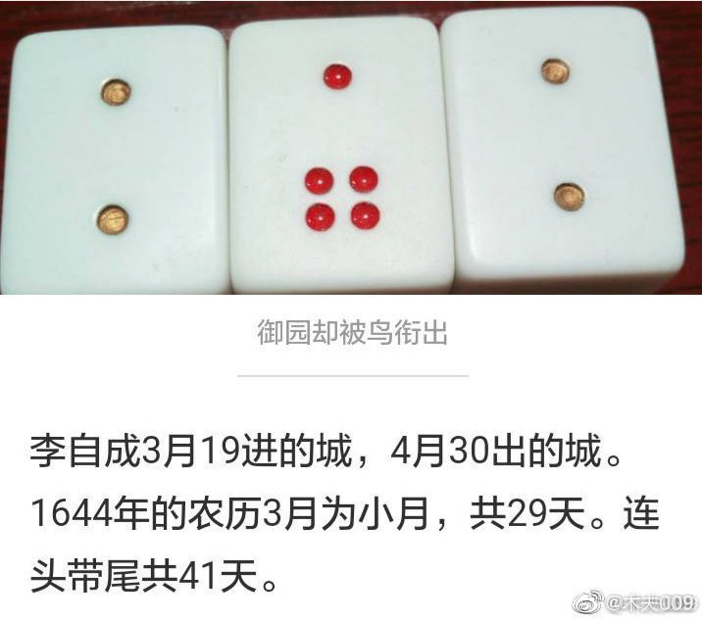

御园却被鸟衔出，即李自成在京城只呆了41天。

也有说42天的，显然那些历史学家把甲申年的三月份算成30天了，哈。

御园却被鸟街出。

木夫原以为，作者随便取个景应应这里的牌象罢了。

我家楼下有颗樱桃树，每年木夫都能看到樱桃被鸟衔走的景象，看着倒挺有趣。

不过，谁会去注意这只鸟是不是长得好看呢？谁又会象我们的二哥哥一样去纠结这只鸟是否樱桃花盛开时曾来过的那只鸟呢？

原来这只鸟有特指，李自成是被这只鸟衔出北京城的！

而，衔出李自成的这只鸟，正是前文已提及了的，雀儿。

雀儿，谁啊？

陈圆圆。​

鸿蒙(十九)

[木夫009](https://weibo.com/u/2684879145) 2019-06-22 已编辑 [投诉](javascript:void(0);) [编辑记录](javascript:)

阅读数：1198

​​五十一

甲申之变，极其驳杂。

木夫几次尝试着下笔，终于没敢下(成)。

前文提及，有人把陈圆圆列入秦淮八艳之一。至此，大家应该对其目的了然了吧。

总有人会说，苍蝇不叮无缝的鸟蛋。

也许吧，不过这个蛋上的缝是有人人为的描上去的，还挺逼真。

崇祯十四年初春，冒辟疆由家乡如皋动身，去湖南拜见在宝庆府做官的父亲冒起宗，与他同船的有到广东惠来赴知县任的如皋籍进士许直。途经苏州，停船暂歇。有天许直赴宴归来，眉飞色舞地对冒襄说：“这里有位陈圆圆，很会演戏，不可不见。”冒襄便请他带路，坐小舟前往拜访，经过几次折腾，才好不容易见到时龄十七岁的陈圆圆。后来，冒襄描述这次初见面的情景说：

其人淡而韵，盈盈冉冉，衣椒茧时背，顾湘裙，真如孤莺之在烟雾。是日演弋腔《红梅》，以燕俗之剧，咿呀啁啾之调，乃出之陈姬身口，如云出岫，如珠在盘，令人欲仙欲死。

冒襄和陈圆圆彼此都一见钟情，言谈之间，不觉已是四更时分。无奈风雨骤至，陈圆圆急着要回家，冒襄拉着她的衣角，相约金秋时节再会。转眼间已是桂子飘香万里时，冒襄奉母从湖南回来，舟抵苏州，他急切地打听陈圆圆近况。想不到有消息说，她已被虐焰熏天的大恶棍绑架走了！冒襄非常失望。所幸没过几天，有位好友告诉他，被绑架的是假陈圆圆，真的已经躲入深巷，并由他带路，前往会面。陈圆圆看到冒襄，不啻喜从天降，感慨万千地告诉他，她每天躲在房里不敢露面，寂寞凄凉，非常想和冒襄做彻夜长谈，向他倾吐自己的满腹心事。但冒襄却惦念老母在舟，运河很不太平，宦官争夺河道，飞扬跋扈，他很不放心地连夜返回舟中。

第二天，陈圆圆便赶到船上，拜见冒襄的老母亲，并坚邀冒襄再去她家。冒襄踏月往见，陈圆圆深情地表示，决心嫁给冒襄为妾，终身与他为伴。开始，冒襄还顾虑重重，以老父正陷于农民起义军包围、处境险恶为辞，但两人毕竟情投意合，终于订下婚约，冒襄当场写了一首八绝句赠给陈圆圆。但迎娶之日则需在冒起宗能由襄阳兵备道调职至安全地区之后。因襄阳是农民军经常活动的地方，守土大吏随时都可能因失守封疆而被治重罪，冒家此时正千方百计打点活动为冒起宗调差，在没办成此大事前，冒襄没有心思，也不敢纳陈圆圆为妾。

星移斗转，到了次年的二月，终于传来消息，冒起宗已有希望调离襄阳了。冒襄这时正在常州，得信后便立即赶往苏州，想尽快告诉陈圆圆这一喜讯。但遗憾的是，十天前，陈圆圆已被田弘遇抢走了，冒襄只有跌足长叹。

此故事源自冒襄的回忆录《影梅庵忆语》，写得有声有色，情节还带起伏，哈，哈哈。

冒襄，谁啊？

大家一定知道。

但冒襄究竟是怎么样一个人，大家一定不知道。

木夫读元春时读懂了一个字:橼。

故，再读到佛手时，便猜测书里藏着一段奇缘。看到外路和尚献给贾母的腊油冻佛手时，便知此奇缘是冰封了的奇缘。

木夫便在自己的湘云楼里写了出《奇缘》，即板儿与巧姐的爱情故事。写完故事(便怀疑奸兄为我们的冒牛郎)，撂了一句(我们的奸兄会是谁呢?真不敢下笔)，便一笑置之。

后来看到刘姥姥那个蹩足的笑话＂大火烧了毛毛虫＂，不懂。便如蛆附体，好不自在。

后来在青士的《红楼梦赋》里也看到＂毛毛虫＂的字眼，木夫便断定这一定是某重大历史事件，而且一定被当事人藏得很深。

木夫是不信邪的，便写了相关文字《磐声般般，大火烧毛毛之虫》。过程中，对冒牛郎为奸兄已确信无疑，却还是不敢下笔。

后来读到司马昭对山涛有个评价：足下在事清明，雅操迈时。便知李纹为吴梅村。

就去读联句诗，李纹的:

葭動灰飞管，阳回斗转杓。

木夫曾自诩为猜字谜高手，这个谜面也不算太难。依次为＂艹，重，宀，夕，巳＂，即董宛。

木夫迷惑的是:二哥哥在书中描写绮纹姐妹的架构诡异得很，让读者整不明白谁是谁。

整的木夫一宿未合眼，后来总算弄明白了，描述起来还是很别扭:

李绮李纹不是简单的两个人，而是一则奇闻。奇闻的主人公为李绮，而李纹却是这则奇闻的描述者。

李绮的:

高价村釀熟，年稔府粱饶。

这里简单的说一下:

村:描述者吴梅村。

釀，即李绮，即董宛。

釀，(从酉)从襄。董宛从的襄，冒襄冒辟疆。

府，襄府。

粱，粟之上品。粱饶，喻美姫娇妾，环绕如云。

熟，指董宛美名远扬。

年稔，二哥哥臭冒牛郎呢。

饶:富而余，余而让。

高价:高价出让。

经拉皮条的贾天祥王仁洪承畴的介绍，冒襄冒牛郎把董宛高价出让给了满府一个高"品位＂的武官。(请参阅木夫相关文字)

木夫当时激动，写了一句:这条奸兄变色龙的伪装技巧甚是了得，居然瞒过了R之兄。

并把这篇文字粘到了自己的湘云楼，后来越想越不对劲。那楼里文字不能修改，只好起床先向看过这段文字的读者道个歉。咋回事呢?

木夫在整理《奇缘》《毛毛虫》《奇闻》等几篇文字过程中，查阅了大量相关文字，自然少不了冒辟疆的。

过程中，不知几次地印入一个概念:毛对冒曾有过较高的评价。

曾子杀人了。

曾子杀人了。

曾子杀人了。

曾母我居然信了这回事，呜呼。

五十二

因未经查证，木夫便不自在。

据说，1942年1月8日，田家英在延安《解放日报》上发表了一篇题为《从侯方域说起》的文章，毛泽东阅后很是赏识，特地找田谈话说：“所谓明末四公子中，真正具在民族气节的要算冒辟疆，冒辟疆是比较着重实际的，清兵入关后，他就隐居山林，不事清朝，全节而终。”

他们说来说去的根据居然就是这么个＂据说＂，吁。木夫判断这个＂据说＂不可信。

狠舅是洪承畴，奸兄当然是冒辟疆。那书中的人物，谁会是冒辟疆呢?

冒辟疆这个人，

1，网络投票把他投为明末四公子之一。

2，乏善可陈，甚至是乏迹可陈。

3，利用网络红人这块招牌造就的关系网，把在前线的父亲调至二线。还美其名曰忠孝难两全。

4，字画就甭提了，文章也写得不怎么样。连考了六次试，也都没通过。居于什么心写了篇诔文，却写成了小品。

5，与钱谦益私交甚笃，也算是他的门生吧。

6，后来清廷招募隐生，在列。

7，唯招蜂引蝶的功夫甚是了得，并自编了一个与董宛牛郎织女般的故事。

这样的一个人，在书中，会是谁啊?

贾兰。

1，王夫人的谪孙，高大上。木夫也曾考虑过这个人物，也尽量往高大上方向思考，终究不得所以。

2，很少出现在读者的视野中。

3，贾兰是个省事的，忙按着砚台相劝：“好兄弟，不与咱们相干。”

闹学堂指宁远之战争，贾兰的意思是，国家的战事与他个人不相干。

4，凡是正式场合都不见贾兰的影踪，因为他不够格。偶尔出来写首诗什么的，也上不了台面。难怪贾政说他，(连个举人都不是)，也难为他了。我们的二哥哥臭起人来一点痕迹都不留，哈。

5，李纨，木夫一直都没提，这里不得不提一句，李纨便是钱谦益。

6，　贾政因不见贾兰，便问：“怎么不见兰哥儿?”地下女人们忙进里间问李氏，李氏起身笑着回道：“他说方才老爷并没叫他去，他不肯来。”女人们回复了贾政，众人都笑说：“天生的牛心古怪!”贾政忙遣贾环和个女人将贾兰唤来，贾母命他在身边坐了，抓果子给他吃，大家说笑取乐。

这里本指清廷招募隐生。

木夫此刻才第一次注意到这句话:

遣贾环和个女人将贾兰唤来。

哈哈，看来我们读书还是不够认真啊。这里的贾环当然是顺治，和个女人，哈，谁啊?这里的唤是唤醒读者的唤。难怪主席说，《红楼梦》是中国的第五大发明。

7，天生的牛心古怪，重点就一＂牛＂字，牛郎织女的牛，以暗示读者。

五十三

宝玉见那边山坡上两只小鹿箭也似的跑来，宝玉不解其意，正自纳闷，只见贾兰在后面拿着一张小弓追了下来。一见宝玉在前面，便站住了，笑道：“二叔叔在家里呢，我只当出门去了。”宝玉道：“你又淘气了。好好的射他作什么？”贾兰笑道：“这会子不念书，闲着作什么？所以演习演习骑射。”宝玉道：“把牙栽了，那时才不演呢。”

我们的二哥哥真逗，居然能写出这样的文字。哈，哈。

如果谁曾读懂过这段文字，我便收他为徒，要不拜他为师也行。哈，哈。

玩笑也开了，闲着也是闲着，要不我们也一起来演习演习骑射?

射，弓与矢的合称。

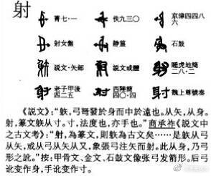

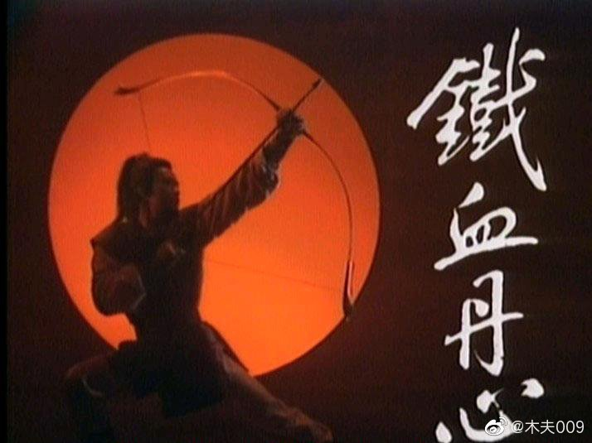

骑，一人一马的合称

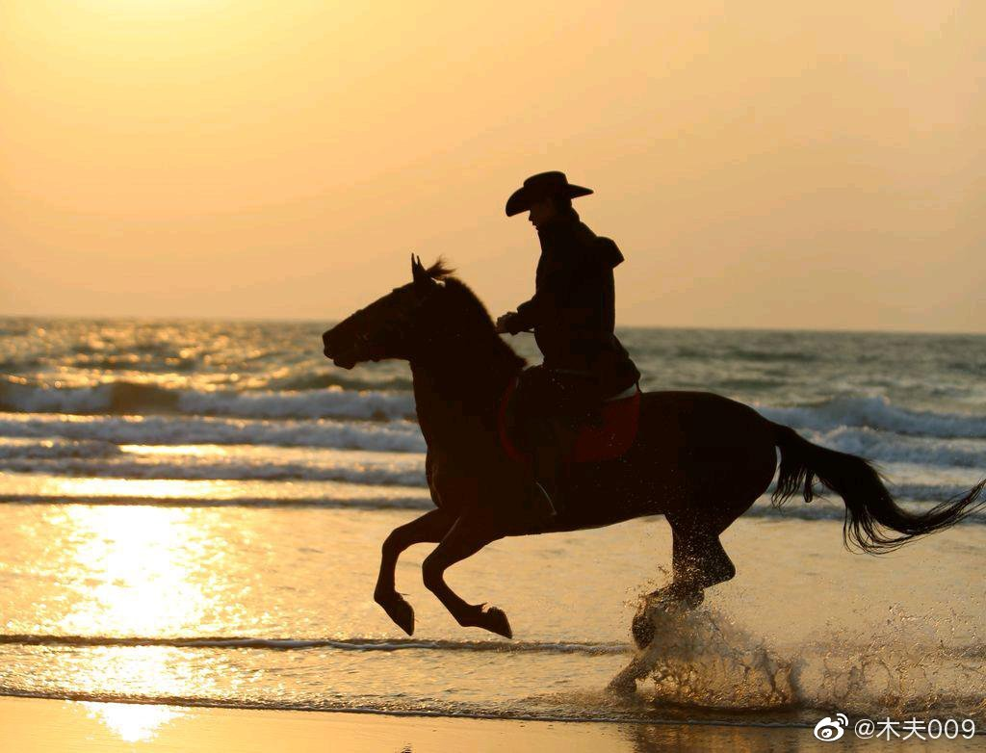

骑也好，射也好，指的是两者合二为一，如同牛郎织女互不分离。

只见贾兰在后面拿着一张小弓追了下来。

啥意思呢?

＂射＂只剩下弓了，那矢呢?矢当然射鹿身上了。大家也许怀疑没射中呢，二哥哥补了一个字，＂箭＂也似的跑来。

而＂骑＂只剩下他一个人了，马不见了。

你好好的射他作什么?

啥意思啊?

贾兰硬生生把弓矢组合＂射＂或者人马组合＂骑＂拆散了。

意指，冒襄自己拆散的牛郎织女组合。

这里有个连宝玉也不明白的问题:怎么会有两只鹿?马又去哪儿了?

本该有一鹿一马啊?

大家该明白了吧:

原来我们的兰哥冒牛郎在演习骑射时

指马为鹿，

指鹿为马。

(木夫写至此，已分不清这两个成语哪个是正确的啦，呜。)

贾兰的兰，大家第一感觉便是兰花的兰，其臭(我们这个二哥哥！！！)如兰的兰。仅凭这个字，便觉得非常高大上。

桃李春风结子完,到头谁似一盆兰.

如冰水好空相妒,枉与他人作笑谈.

然而我们的二哥哥在李纨的判词中明确告诉大家贾兰的兰不是兰花的兰。

那会是什么呢?

兰，古同栏。牛兰的兰。

我们的兰哥冒襄冒牛郎，在我们二哥哥眼里连冒牌的牛郎也算不上，而是圈在兰内的牛牛。

吁…………

有句俗话，没有不透风的墙。

崇祯还活着，迟早总会有人知道的，包括清政府。当然这个消息属绝密，普通老百姓是不可能得知的，包括当时的网红四公子之一贾兰冒牛郎冒襄冒辟疆。

＂ 二叔叔在家里呢，我只当出门去了。＂

大家此刻总该明白此句问侯语的意思了吧，你们说说看，咱二哥哥逗不逗?

这个网红冒牛郎把自己的超级粉丝骗到手不说，为了活命，把勤勤恳恳无冤无悔服待了他九年的红楼女2号巧姐董小宛卖了。

卖了女2号也就罢了，偏又说女2号死了。

说女2号死了也就罢了，偏还写了篇诔文，却又写成小品。

这都无所谓了，也不干我们的二哥哥什么事。问题是这个贾兰胡吹乱擂，吹出兴致来了。为了标榜自己的嫖功，居然无中生有说自己与红楼女1号，我们的神仙姐姐陈圆圆有染。

象冒兄这样的小人物本上不了红楼这样的台面的，一是粘了女2号的光，二是他竟敢玷污我们二哥哥心目中的女神。

这下子，我们的二哥哥可真不高兴了：“把牙栽了，那时才不演呢。”

木夫只是觉得逗，我们的神仙姐姐会正眼看他这么个网红一眼?！

哈，哈哈。

五十四

前注，木夫写板儿与巧姐的故事时，并没有读出顺治元年的顺治已15岁。

​

虽然，14岁的顺治与28岁的董宛之间的爱情故事听起来是有点狗血(网友评语)，但红楼梦里明明白白写着的，他们的爱情结晶为毛毛虫，被钦定为皇太子，不过被庄家人刘姥​姥一把大火烧死了。

木夫再无聊，不至于无聊到去怀疑一个小屁孩的岁数。

木夫再大胆，也不至于大胆到去质疑一个王朝的开国皇帝登基时的岁数。

现实中，木夫胆小如鼠。写个字，还要斟酌再三，只怕碰到关键词。

而虚幻中，木夫胆子还是挺大的。木夫问津于游方老者，老者指曰一直往东。东边一片汪洋，有风起浪。木夫义不反顾奔向前方，幸不深处便是礁石。不远处便出现岐路，南北有道，东边古墓挡道。木夫便去敲墓门，应门者为一少数民族少女，出了个对子，木夫应对得以入门。墓内是中华石林，或曰殷虚。甬道石壁上疏密有致的刻着些古文，木夫却一个也认其不得……

木夫好好的去敲什么墓门？既然是墓门，为什么还敲，不直接推进去就罢了？

唐代诗人贾岛骑着驴做诗，得到“鸟宿池边树，僧敲月下门”两句。第二句的“敲”字又想改用“推”字，就用手做推、敲的样子，无意中碰上了韩愈，向韩愈说明原委。韩愈想了想说，用“敲”字好。

想来这帮文人比木夫还无聊，推就是推，敲就是敲，岂有好坏之分？

推者，是你直接推门进去的。

敲者，你只是敲门，应门者请你进去的。

城门开了，接着留在家里看家的是尤二姐+尤三姐。

木夫推来敲去，(鸿蒙(上))，终不知端的且听下回分解。

后注，有没有江西青云圃贵州马家寨重庆桃花源河南云濛山附近的朋友可提供free的住宿的，木夫欲一行。

甲申之变的几个节点  
  
1，宝玉送玉，即皇帝的新装。是几时孟光接了梁鸿案？！(此为读红楼之节点)  
此为象征性的，无实质性事件交待。只说明，江山易主。​  
  
2，老太妃薨逝，  
其一，描绘原来的贾母​宣妃之薨。  
其二，以此来描绘甲申之变后的一片乱象。  
  
3，贾敬之没，  
其一，指向万历之死，福王理政。  
其二，以此来描绘崇祯上吊后，尤氏的能干，这个尤氏，谁啊？  
  
4，清虚观打醮，  
其一，指向永乐大阅兵。  
其二，以此来描绘各路兵马，齐奔京都。  
  
5，刘姥姥二进大观园，  
清入主中原也。​  
  
6，搜捡大观园，  
薛小妹写怀古诗，  
薛蟠游学。  
  
7，柳家的主事大食堂。​  
  
8，探春李纨撑场面。  
  
……  
  
……这期间，有一个人一直躲在幕后，就是装病的王熙凤，吴三桂。  
  
你们说驳杂不驳杂，  
等木夫稍加厘清后，再给大家写《鸿蒙(下)》​。  
  
欢迎互动

1. 鸳鸯道：“素云那去了？”李纨道：“他们都在这里一处吃，又找他作什么。”鸳鸯道：“这就罢了。”  
     
   如果木夫现在跟大家说，这里的鸳鸯=李纨=素云，绝对齐刷刷的晕倒所有人。  
     
   这就是看红楼的难点，这仨谁啊？  
   湘云。  
     
   晕倒的人是否又齐刷刷刷的站将起来了？！  
     
   ②  
   薛大诗人有句著名的诗，一根几巴往里戮。  
   庄家人贾母倒有趣得紧，嘴里也能吐出，阿物儿，这样的字眼。  
   阿物儿当然就是几巴。  
   阿物儿，还有一个说法，叫，活计。  
     
   宝钗只顾看着活计，便不留心，一蹲身，刚刚的也坐在袭人方才坐的所在，因又见那活计实在可爱，不由的拿起针来，替他代刺。  
     
   皇帝的新装，木夫给大家介绍了，当时实在不好意思再说那针，那活计，那东西。  
     
   就这样，宝玉睡着时就迷迷糊糊地被宝钗不才之事了，这就是:宝玉送玉。  
     
   是几时，孟光接了梁鸿案？！  
   当然是此时。  
     
   ③  
   纵然是齐眉举案，到底意难平。  
     
   木夫说了，＂是几时孟光接了梁鸿案＂，是看红楼的节点。  
     
   为什么宝钗黛玉的判词合写？  
   其一，木夫说了，是因为黛玉的优秀部分+宝钗的优秀部分=红楼女1号神仙姐姐。  
   其二，齐眉举案……  
     
   鸿大喜曰：“此真梁鸿妻也，能奉我矣。”字之曰德耀，名孟光。......遂至吴，依大家皋伯通，居庑下，为人赁舂。每归，妻为具食，不敢于鸿前仰视，举案齐眉。  
     
   注意，举案齐眉，本指妻孟光给夫梁鸿举案。  
   那么，是什么时候，孟光倒坐着，而梁鸿却跪在地上给妻孟光举案，孟光也老大不客气地接了梁鸿案呢？！  
   所谓江山易主矣。  
     
   此节点后，宝钗不是宝钗，却是黛玉。  
   清入主中原后，黛玉不是黛玉，却是宝钗。  
     
   你究竟喜欢黛玉呢还是喜欢宝钗？  
   而今居然流行着这么个问题，你说逗不逗？  
   哈。  
     
   这，就是红楼。  
   我们二哥哥的红楼。  
   当然不是阿狗的红楼，也不是阿猫的红楼。

④  
木夫有一次读惜​春的判曲时，被催眠了。  
似被带进了时空虫洞，那头却是八大山人的字画世界。  
八大山人的字画与红楼梦有着千丝万缕的纠缠。  
后来，读《个山小像》​时发现，八大山人原来就是我们的二哥哥，下位后的崇祯，《红楼梦》的作者。  
(自此，木夫读红楼却成了压在自个肩上的责任，希望大家鼓励支持。)  
  
你把惜春看成是八大山人也行，看成牛石慧也行。  
反正婆娑局以后，至今也没有人弄清八大山人与牛石慧谁是谁，哈。  
  
故，惜春，  
其一，为下位后的崇祯。  
其二，为我们二哥哥的小弟，牛石慧。  
  
惜春，为十二正钗之一。  
那，其余十一钗分别指向谁呢？  
  
⑤  
惜春居元迎探惜之末，寓原应叹惜。  
(提出＂原应叹惜＂的青士，不是写《红楼梦赋》的青士。写《红楼梦赋》的青士是我们的二哥哥，另外一个青士只是《红楼梦》及《红楼梦赋》的读者罢了。)  
  
元春迎春探春为三春，三春过后诸芳尽。  
  
元春，为崇祯朱由检。  
迎春，为南明一号朱由崧。  
探春，为鲁王监国朱以海。因为不是嫡系的，在红楼里安排为赵姨娘所生，意为庶出。仅此而已，其实探春与赵姨娘毛关系没有，还亲娘呢！哈，哈哈。  
  
木夫读己巳之变时，还读出了元春为袁嵩焕。  
也许有人已发现，木夫把袁崇焕的崇写错了，也许吧。但木夫相信，袁崇焕在文件上签字时，一定签为袁嵩焕。不信你去看元春判词判曲，山高路遠，还什么榴花开欲燃→焕。  
  
故，元春，  
其一，为崇祯。  
其二，为袁嵩焕。  
  
⑥  
史湘云:  
襁褓中，父母叹双亡。纵居那绮罗丛，谁知娇养？！  
此为字谜，木夫说了n次了，谜底为李自成。  
  
未嫁先名玉，来时本姓秦。  
妙玉，即秦良玉。  
木夫在读《鸿蒙》时，还读出另外一个妙玉为陈圆圆。  
  
秦(天下)皆可卿(上称呼下)者，帝也。  
秦可卿，即天启帝朱校。  
木夫在读《鸿蒙》时，还读出另外一个秦可卿为情可倾的陈圆圆。  
  
巧姐，为红楼女2号董小宛。  
宛就是小的意思，叫董宛宛，叫董小小，岂不也很好听？  
但在红楼里，都讲董宛。  
乘除加减，上有苍穹？  
木夫问个问题，苍穹上面有什么？  
原来脑筋急转弯的鼻祖是我们的二哥哥，哈。  
  
王熙凤=魏忠贤+朱由检+吴三桂。  
苦向金陵？  
魏九千岁去的凤阳守陵。  
我们的二哥哥纠结的是＂君王死社稷，天子守国门＂，要不要去副都金陵。  
那吴元帅呢？巧的是，一度被贬去后金的陵墓，岂不恰是金陵？！  
  
黛玉，代玉也。  
黛玉=宝玉，即我们的二哥哥崇祯。  
宝钗，金锁的主人，金主也。  
节点宝玉送玉后:  
金主成了黛玉，宝钗却是下位的崇祯即作者的代言人。  
  
讲了几个了，好象还有个没讲……

⑦  
我们讲到贾兰冒襄冒辟疆时，提到过李纨便是钱谦益。  
此人乃东林党的代表人物，其事迹木夫不详，红楼有云，虽善无征，可见一斑。  
还有就是开门雪尚飘的开门主义，欲志今朝乐的竹篱主义。  
  
柳如是倒是个烈女，决定陪钱谦益去投水，临了钱谦益却说，水太凉了。  
这大概便是＂如冰水好＂内含的故事吧，至今仍传为笑谈。  
  
故，木夫对李纨一直没有深读。  
因最近木夫欲细读甲申之变，读着读着不对了，书中不止一个李纨。  
  
李纨道：“你倒是有造化的。凤丫头也是有造  
化的。想当初你珠大爷在日，何曾也没两个人。你们看我还是那容不下人的？天天只见他两个不自在。所以你珠大爷一没了，趁年轻我都打发了。若有一个守得住，我倒有个膀臂。”说着滴下泪来。  
李纨明确说了，李纨是没有丫头的。  
  
李纨不是有个丫头叫素云吗？  
那，有丫头的李纨是谁？  
  
镜里恩情,更那堪梦里功名!  
那美韶华去之何迅!再休提锈帐鸳衾.  
只这带珠冠,披凤袄,也抵不了无常性命.  
虽说是,人生莫受老来贫,也须要阴骘积儿孙.  
气昂昂头戴簪缨,气昂昂头戴簪缨\*,  
光灿灿胸悬金印,威赫赫爵禄高登,  
威赫赫爵禄高登\*,昏惨惨黄泉路近.  
问古来将相可还存?  
也只是虚名儿与后人钦敬。  
  
说是，有个版本的《晚韶华》中有两句重复句。是不是书的本来面目，木夫不得而知，也许吧。  
  
另，美韶华与晚韶华用在一个人身上是有矛盾的。  
既然晚年都还有韶华，你那青春年华不能叫美韶华。  
既然你的青春年华过了滋润的美韶华，那晚年再怎么好也不能叫晚韶华。  
韶华，一生中最美好的时光。一般指青春年华，象木夫这样一直过得不咋的，有个晚韶华也难说，哈。  
绕来绕去，意即:  
人只能有一个韶华，李纨也不例外。  
  
故，李纨有两个。  
其一，李纨为钱谦益。  
其二呢？  
  
接着宝钗的饭至，平儿忙进来伏侍。那时赵姨娘已去，三人在板 床上吃饭。宝钗面南，探春面西，李纨面东。众媳妇皆在廊下静候，里头只有他们紧跟常侍的丫鬟伺候，别人一概不敢擅入。  
  
木夫是读到这段文字中的＂李纨面东＂四字时，才起疑的，这个李纨绝对不是钱谦益。  
我们的二哥哥没木夫这么闲，谁谁吃饭朝东朝西，谁谁吃饭朝南朝北，还一五一十地写得这么详细？！  
  
图示，面东的李纨为大顺的李自成。

⑧  
而，素云仅是区分此李纨与彼李纨的符号。  
一如配给湘云的葵官取名为韦大英，说明史湘云是个大英雄，虽然只是个韦(伪)的大英雄。  
湘云是李自成，你说葵官是李自成也行。  
有素云伏待的李纨为李自成，你干脆说素云是李自成也行。  
  
在鸳鸯女誓绝鸳鸯偶中，我们大致介绍了鸳鸯。  
贾母有两个，鸳鸯也有​两个。  
一个贾母为庄家人刘姥姥，服侍他的鸳鸯为多尔衮，三宣牙牌令的金鸳鸯。  
一个贾母为咱老百姓，照顾咱穷苦劳动人民的为史湘云。故，服侍这个贾母的鸳鸯为李自成。  
(这个贾母本该由王夫人宝玉王熙凤之类的照顾的。)  
  
贾赦求鸳鸯，其实是，鸳求鸯。  
亦即，薛蟠求柳湘莲。  
此为一个事件的分层描写，此写法在红楼里经常出现。

木超话太生硬了，  
有点死气沉沉。  
红楼本是死人写的  
  
要不要来点有趣的？  
  
你们知道红楼里有个人物，木居士。  
  
木居士，谁啊？  
  
便是在下。  
  
这个说起来话就多了，说多了吧，木夫便成了神棍。  
而不是红楼梦的读者。  
  
红楼里曾出现了一个字，神仙姐姐本叫我们的二哥哥不要说的，可那SB还是说了:  
卍。  
啥玩意儿，Hitler 的袖章  
我更愿相信，是这东西是一种思想，这是明朝可能就有的一个组织，被带到了欧洲。  
信不信由你

惠明下书  
  
①  
​这驴奔什么去的？  
胡萝卜。  
  
​贾母坐一乘八人大轿……宝玉骑着马，在贾母轿前。  
木夫介绍了，清虚观打醮，其一指甲申之变。而贾母指勤​王的各路人马。  
勤王？  
你说勤王就勤王吧。  
  
前面骑马的宝玉，谁啊？  
就是那块捞什子印玺。  
也即，驴前之胡萝卜也。  
  
②  
《西厢记》里有个桥段，叫《惠明下书》。  
大意为，五千山贼围住了某寺，欲抢寺内的崔莺莺为押寨夫人。崔母情急之下贴了张公告，解困者可得莺莺为妻。张生写了一封求救书，叫惠明送去。  
  
张生倒忙里偷闲，赋了一首诗:  
敌军围我万千重，我自岿然不动。  
而围困重重，惠明咋把书送出去的，木夫不知。  
  
韦大英雄，葵官，史湘云，大家现在都知道了，李自成。  
  
贾母叫葵官唱《惠明下书》。  
  
《西厢记》的《惠明下书》，与《红楼梦》的《惠明下书》比，简直是小巫见大巫啦。  
  
下书是假，能给谁下书，难道向玉皇大帝下书？  
突围是真。  
  
③  
各路兵马都打着勤王的骑号。  
对，是各路。  
包括后来当真吃上胡萝卜的野驴子，此刻打的也是勤王的旗号。  
  
主要为:  
  
京都南面，有北上勤王的南直大部队，司棋，史可法。  
  
京都东面，为原大明的＂嫡系＂，此时成为薛蟠的从弟，薛蝌，吴三桂。  
  
京都北面，是绕过薛蝌的李婶，被刘姥姥收在石榴裙下的贾瑞，王仁，洪承畴。以及押阵的主帅薛姨妈，多尔衮。  
  
京都内部，还有与贾琏暧昧的小姨子，尤三姐，陈圆圆。以及真正的尤三姐，害得他部队的战斗力急剧下降的京城大鼠疫。  
  
……  
  
《牡丹亭》里的柳生(柳湘莲李自成)，不是《西厢记》里张生。既写不来诗＂我自岿然不动＂，又只能自个儿当惠明，带头往外冲！

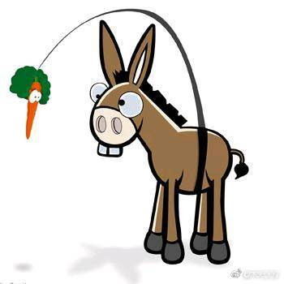

一池青草草何名  
  
​李纨笑道：“‘观音未有世家传’，打《四书》一句。”湘云接着就说“在止于至善。”宝钗笑道：“你也想一想‘世家传’三个字的意思再猜。”李纨笑道：“再想。”黛玉笑道：“哦，是了。是‘虽善无征’。”众人都笑道：“这句是了。”  
  
这个谜语的意思是，李纨，即虽善无征的钱谦益。  
  
李纨又道：“一池青草草何名。”湘云忙道：“这一定是‘蒲芦也’。再不是不成？”李纨笑道：“这难为你猜。”  
  
元 杨载 诗：  
繫舟江岸隐蒲芦，  
坐听篙师制疾徐。  
  
蒲芦是两种草的合称，  
其一，为蒲柳。  
其二，为芦苇。  
  
为什么叫湘云猜？  
李纨为什么要说＂难为你猜＂？  
  
答案就是，木夫前两天讲了的，李纨有两个:  
李纨=李纨+湘云。（后面改了，没有李自成，加了洪承畴，待定中）  
  
又，柳(湘莲)=苇(大英)=史湘云，李自成也。  
  
李纨也勉强凑成\*一律:  
文采风流匾额 李纨  
秀水明山抱复回，    
风流文采胜蓬莱。【庚辰双行夹批：超妙！】   绿裁歌扇迷芳草，    
红衬湘裙舞落梅。【庚辰双行夹批：凑成\*。】  
  
何谓凑成？！  
  
前两句的诗，讲的是钱谦益。  
后两句的诗，讲的是李自成。

1. 湘云判曲:  
   襁褓中，父母叹双亡。纵居那绮罗丛，谁知娇养？  
   一生下来，父母就呜呼了，又没人领养。  
   他是怎么长大的？  
   他是怎么成(长)的？  
   自成！  
   那姓呢？  
   其一，绮罗人物画为唐朝特有，唐，国姓李。  
   其二，众人之子，十八子谶，李。闯王起事时，坊间流传过＂十八子＂儿谣。​  
   ​  
   以上，木夫说了n次了。  
   这些天，同大家在一起读李纨中的李自成。昨夜，脑中突然映出湘云判曲中的其三。（2021年5月观点认为图层还有洪承畴）  
   李纨，李绮，李纹。  
   纨、绮、纹聚在​一起，岂不是绮罗丛？！（2021年5月观点认为图层还有洪承畴）  
   作者居然在此也明确提示了，湘云寄居于绮罗丛中的李纨名下。​  
     
   另，稻香村​，又名，杏花村。  
   ​稻香村里住着的是，稻香老农，钱谦益。  
   杏花村里住着的却是，杏花神，李自成。​（2021年5月观点认为图层还有洪承畴）  
   2，纵居那绮罗丛，谁知娇养？  
   作者的言下之意似乎是，若有人稍加养护，我们的史大妹子(尤二姐)不至于这么快就夭折了。​  
     
   尤二姐，即入京管事的史湘云。  
   (注，书中尤二姐尤三姐的章回，是作者我们的二哥哥与我们的神仙姐姐重逢后，后加入的文字。)  
     
   至少表面上，王熙凤对尤二姐爱护有加，我们可怜的尤二姐也只能装作信以为真。  
     
   至今，一大部分人还相信这样一个说法:  
   吴三桂本打算投诚李自成的，只是后来李自成(一说其部下)动了他的奶酪陈圆圆，以致于吴三桂冲冠一怒为红颜。  
     
   冲冠一怒之类的，当然是瞎扯的蛋蛋。有关我们的神仙姐姐陈圆圆的故事，暂略过，以后我们专门在《鸿蒙(下)》讲。  
   那，吴三桂真的打算过，投诚李自成吗？  
     
   3，凤姐儿笑道：“怕什么，你们只管说罢，重名重姓的多呢。”女先生又说道：“这年王老爷打发了王公子上京赶考，那日遇见大雨，进到一个庄上避雨。谁知这庄上也有个乡绅，姓李，与王老爷是世交，便留下这公子住在书房里。这李乡绅膝下无儿，只有一位千金小姐。这小姐芳名叫作雏鸾，琴棋书画，无所不通。”贾母忙道：“怪道叫作《凤求鸾》。不用说，我猜着了，自然是这王熙凤要求这雏鸾小姐为妻。”女先儿笑道：“老祖宗原来听过这一回书。”  
     
   这里得先跟大家提一下，红楼人物设置的基本格局。  
   一般来讲，男性为部门，而这个男性的老婆便是这个部门的领导。  
   贾琏是最大的部门，政府。他暂娶了尤二姐，即，李自成暂时成为了政府首脑。  
   总之，女的为上，男的次之。  
     
   而这里女先生说的故事里，若王熙凤娶了李小姐，意即，吴三桂投诚李自成也。  
     
   故事里的王熙凤，当然就是听故事的王熙凤。  
   只是这个故事却是王熙凤瞎编的，而且被贾母当面揭穿了。  
     
   李薛二人都笑说：“这正是大家的规矩，连我们家也没这些杂话给孩子们听见。”  
     
   李薛二人，大家一定认为是，李婶和薛姨妈。  
   ＂李薛二人＂这样的写法在红楼里仅此一次，木夫说了，有疑点处必有要点。  
   李薛二人，指的是，李纨和薛姨妈。  
   即李自成与多尔衮都不信吴三桂这一套。  
   也就是说，当时的汉人以及满人皆不信吴三桂瞎扯的淡淡，今人咋就都信了呢？！

闲扯甲申之变  
  
1，闲着也是闲着，给大家扯扯甲申之变。  
若大家没​什么意见，木夫就按确认键了。  
  
2，黛玉=宝玉。  
  
​又听警幻笑道：“你们快出来迎接贵客！”一语未了，只见房中又走出几个仙子来，皆是荷袂蹁跹，羽衣飘舞，姣若春花，媚如秋月。一见了宝玉，都怨谤警幻道：“我们不知系何‘贵客’，忙的接了出来！姐姐曾说今日今时必\*有绛珠妹子【甲戌侧批：绛珠为谁氏？请观者细思首回。】的生魂前来游玩，故我等久待。何故反引这浊物来污染这清净女儿之境？”  
  
∵ ＂必＂，  
∴ 黛玉=宝玉。  
证明完毕。  
  
3，当时大胆地使用了系统理论，只要几个大的系统把握好，个把螺丝钉有问题，并不会影响火箭的发射。  
  
据说红楼有好多版本，不同的版本之间会有些许字句上的差别，但这并不影响你读懂红楼。  
所谓的专家所谓的红学，不过摆噱头罢了。把红楼整得玄之又玄，莫测高深，不过是糊弄人的。  
木夫读的红楼就一通行版的，只是，后四十回不读。  
  
4，甄宝玉=贾宝玉  
  
冷子兴介绍了贾府的宝玉:  
说来又奇，如今长了七八岁，虽然淘气异常，但其聪明乖觉处，百个不及他一个。说起孩子话来也奇怪，他说：‘女儿是水作的骨肉，男人是泥作的骨肉。我见了女儿，我便清爽；见了男子，便觉浊臭逼人。’你道好笑不好笑？将来色鬼无移了。  
雨村罕然厉色忙止道：  
“非也！  
……  
巴啦巴啦一大堆正邪理论。  
……  
巴啦巴啦一大堆历史人名。  
……  
接着是大家可能没注意到的几个字:  
此皆易地则同之人也！”  
  
紧接着，雨村介绍了甄府的宝玉:  
后来听得里面女儿们拿他取笑：‘因何打急了只管叫姐妹做甚？莫不是求姐妹去说情讨饶？你岂不愧些！’他回答的最妙。他说：‘急疼之时，只叫”姐姐“”妹妹“字样，或可解疼也未可知，因叫了一声，便果觉不疼了，遂得了秘法。每疼痛之极，便连叫姐妹起来了。’  
  
木夫语文成绩差，故跳过正邪论不读。  
木夫历史常识平平，故略过历史人物不究。  
  
不识字的石破天，在侠客岛看岩壁上的蝌蚪文，悟出了内藏的高深武功。  
木夫却只看到了，那几个不起眼的字。  
  
∵ ＂此皆易地则同之人也＂，  
∴ 甄宝玉=贾宝玉。  
  
批书人把作书人的这种手法，叫作，云山雾罩法。  
木夫再说白一点，障眼法也。  
  
5，接下去讲崇祯的生日……

5，崇祯的生日  
  
​崇祯\_百度百科  
明思宗朱由检（1611-1644），生于立春日。  
  
木夫查了一下:1611年立春为2月4日10:46。  
  
朱由检\_百度百科  
明思宗朱由检（1611年2月6日—1644年4月25日），汉族，大明第十七位皇帝，崇祯帝。  
  
也就是说，上下两种关于生日的说法是不一致的。  
  
对于作者来说，17这个数字再也绕不开。  
如果是立春日出生，根据书中的描述，凭楼主对八柱的理解，楼主臆测其出生时间为10:43至11:00这17分钟之内。哈，纯属臆测!关于这个，有资源的人很容易查到。  
落地生根，这里关乎八柱学说的一个数学奇点，也是楼主开始怀疑各相关术数的起因，不再饶舌。  
  
饶舌的话楼主不讲，但在这个时间段出生的人会出现一个很有趣的问题，哈。  
  
周岁，也叫实岁。  
这个现在官方应用的概念，不知起于何时，大家有兴趣可以去考证一下，木夫可没这兴趣，哈。  
  
本来我们讲的都是虚岁，出生时本来就在娘肚子呆了毛十来个月了，虚岁也不虚嘛，哈。  
这里，请大家别渗进周岁的概念。  
  
比如1611年2月6日(大家熟悉的公历)生人，生下来就1岁，过完春节(2月13日)后为2岁。  
  
为了方便大家理解，假设2月14日，有些人说的情人节，我们这里讲的是正月初二，我们的林妹妹诞生了，林妹妹1岁，宝哥哥2岁。  
但这是假设啊，耐心一点。  
  
咱还有一个概念，每个人都有自己的一个属相，也即生肖。  
黛玉1岁，肖猪。  
大家知道2岁肖狗，3岁肖鸡……  
宝玉2岁，但他不肖狗，他也肖猪!  
  
我们家乡至今还流传着一句俚语，年大不如春大。岁数交接在春节，属肖交接在立春。  
  
我们现在把黛玉的生日提前8天，还原到2月6日，注意，不再是假设了。  
黛玉肖猪，肖猪的为1岁，  
宝玉为2岁。  
这就是贾宝玉比林黛玉大一岁，也比甄宝玉大一岁的由来。  
  
还是有点饶，哈。  
  
6，如果大家没看明白上节文字，就略过吧，别去较真。  
谁又能比自己大一岁呢？  
当然是偷换了概念，哈。  
  
当时给大家绕这个，是因为不想引入八柱学说里的概念:  
其一，大家对这个不熟。  
其二，也不想大家认为木夫是个神棍。  
  
因为这个关联到甲申之变的一个节点，现在还是跟大家稍微提一下吧。  
  
我们举崇祯出生时的立春节点为例:  
西历1611年立春为2月4日10:46。  
  
为了方便，我们假设有一对双胞台，大的叫贾宝玉，小的叫甄宝玉。  
  
贾宝玉生于，西历1611年2月4日10:40，  
甄宝玉生于，西历1611年2月4日10：50。  
  
贾宝玉与甄宝玉虽然是双胞胎，出生前后只差10分钟，但是贾宝玉比甄宝玉是大一岁的，注意，这不是假设。  
  
贾宝玉为庚戍年十二月生人，肖狗。  
甄宝玉为辛亥年正月生人，肖猪。  
  
而在八柱学说里，虽然是双胞胎只差十分钟，但他们的八字，其中有四个字完全不同，其命运吉凶当然完全不一样。  
也许其中一人是当皇帝的命，而另一人却是流浪汉的命。  
而从寿元上来说，当皇帝的也许是短命皇帝，而流浪汉却能寿终正寝。  
  
这个学说有没有一定的道理，咱不去管它，反正有这么一说，哈。  
  
7，元春与宝玉是双胞胎。  
  
贾府的千金为什么起这么俗套的名字? 大家知道，大小姐是正月初一生的，所以取名元春。后面跟着起，原应叹惜。  
  
木夫说过，年大不如春大。 作者写的是正月初一，春节。而想告诉大家的是真正的春节，入春的节点，立春日。亦即，元春指的是生在立春日的朱由检。  
  
清朝有个人叫涂贏，说，一回云：生元春后次年，即生衔玉公子。后复云元春长宝玉二十六岁，又言在家时曾训话宝玉。岂三十以后人，尚能入选耶？  
这便是木夫给大家提及过的时间陷井，这样的陷井在书中比比皆是，您一定要往陷井里跳，木夫拉不住你，哈。  
  
涂赢谁，咱不去管。木夫奇怪的是这个＂二十六＂岁是哪里看来的，要不在后四十回中?(后四十回，前面说了，木夫是不看的。谁有＂二十六＂这个印象，望告知一声，谢了。)  
  
提到后四十回，说是元春生于甲申年丙寅月。《红楼梦》书中怎么可能出现＂甲申＂这样的字眼?  
这帮HD，欲盖弥彰，在此不论。  
  
奇却奇在，另外一个当过宝玉老师的元春袁嵩焕，确是生在甲申年(1584)。正好比这个元春(庚戌年1610)大二十六岁。  
  
第二胎生了一位小姐，生在大年初一，这就奇了，不想后来又生一位公子，说来更奇，一落胎胞，嘴里便衔下一块五彩晶莹的玉来，上面还有许多字迹，就取名叫作宝玉。你道是新奇异事不是？  
大家仔细体会这段文字的描写格局，特别是其中的三个＂奇＂字。  
  
这里就两件奇事，二哥哥却用了三个＂奇＂字，你说新奇不新奇?  
  
哈，更奇的是，＂不想后来＂的＂后来＂原意为＂紧接着＂。  
  
宝玉与元春原来是双胞胎，不懂是吗?宝玉就是元春，元春就是宝玉。  
  
元春的八字为庚戌 己丑 癸巳 丁巳，而宝玉的生日为:辛亥 庚寅 癸巳 丁巳。  
  
宝玉肖狗，黛玉肖猪，宝玉比黛玉大一岁。  
  
贾宝玉庚戌年生人，甄宝玉辛亥年生人，贾宝玉比甄宝玉大一岁。  
  
而贾元春，贾宝玉，林黛玉，甄宝玉，四个人是同年同月同日同时生的。

8​，前几节引入了一些生疏的术语，大家读起来一定很拗口，致歉。  
木夫绕来绕去，说的是贾元春、贾宝玉、林黛玉、甄​宝玉同时指向我们的二哥哥，崇祯。  
木夫名之为，历史人物在红楼里的图层。  
  
崇祯的图层除此四人外，还有秦钟、琪官、红玉(芸儿)、茗玉等等。  
当时的头面人物在红楼的图层都很多，比如李自成的图层有史湘云、柳湘莲、锦香院云儿、李纨、李嬷嬷、柳五儿、尤二姐等等。  
  
这个大家读起来还是相对容易的，把一个一个图层叠加在一起，一个清晰的历史人物便浮出水面。  
  
作者在写作过程中把历史人物拆分成两个或多个小说人物，即我们这里说的图层。我们读红楼时，把几个图层合并起来便可。  
  
而有些，作者在写红楼时把两个或多个历史人物合并成一个小说人物。  
我们在读这样的人物时，要拆分被合并的图层，难度便颇大。  
  
比如小说人物宝玉，是由两个历史人物崇祯和顺治，以及一块捞什子印玺合并而成的。  
我们读书时，至少得先弄明白这个宝玉是人还是石头，这人是谁。  
  
为了红楼的存世，我们逗B的二哥哥还把这种描绘人物的手法，护展到，描绘历史事件上。  
  
其一，把某历史事件拆分成多个小说情节。  
比如甲申之变，被拆分成刘姥姥二进大观园、清虚观打醮、太妃之薨、贾敬之没、柳家的掌管大食堂、李纨探春宝钗代管大观园等等，等等。  
  
其二，反之，某小说情节指向了多个历史事件。  
比如茗玉雪地偷柴，一是指向崇祯上吊作假，二是指向《永乐大典》的总编解缙被活埋在雪地里。  
  
只见榻上少年说道：“我听见老太太说，长安都中也有个宝玉，和我一样的性情，我只不信。我才作了一个梦，竟梦中到了都中一个花园子里头，遇见几个姐姐，都叫我臭小厮，不理我。好容易找到他房里头，偏他睡觉，空有皮囊，真性不知那去了。”宝玉听说，忙说道：“我因找宝玉来到这里。原来你就是宝玉？”榻上的忙下来拉住：“原来你就是宝玉？这可不是梦里了。”宝玉道：“这如何是梦？真而又真了。”一语未了，只见人来说：“老爷叫宝玉。”唬得二人皆慌了。一个宝玉就走，一个宝玉便忙叫：“宝玉快回来，快回来！”  
  
作者为什么给我们营造，有元春与宝玉，或者甄宝玉与贾宝玉，这么一对双胞胎的印象呢？  
难道是指向历史人物中的一对双胞胎？  
有吗？  
大家有印象吗？  
  
还真有，香菱。

9，对甲申之变，至今也没有一个统一的说法。而且每个说法都漏洞百出。  
归纳一下，大致为:  
天灾人祸下，老百姓受不了劳役之苦​，纷纷追随闯王李自成揭竿而起。  
李自成所到之处，基本上没遇到什么顽强的阻挡，轻轻松松的到了北京城下。  
也不知什么原因，李自成又轻松的进了京城。  
崇祯得知音信后，便用白绫一条往自个脖子上一套，岔气了。  
进京后的李自成骄傲自满什么什么的，其部下不改匪气什么什么的，​甚至有人动了准备投诚的吴三桂的爱妾陈圆圆什么什么的，以致于吴三桂怒发冲冠什么什么的，甚至主动引清兵入关什么什么的，以致于李自成大败而归弃京而逃之类。  
进京后的满人伙同吴三桂，尾追李自成，又南进江南，就这么统一成了大清。​  
  
这样的说法，木夫在认识我们的二哥哥之前就半信半疑。  
读了红楼后，木夫象湘云生吃鹿肉​一样，一块一块的啃，也啃下了也些块了，但始终串不起串，无法放火架上烤。  
  
为啥呢？  
木夫再怀疑一切，也不至于去怀疑最基本的历史常识。  
正如没有人会去怀疑顺治元年的顺治为6岁的这个岁数。  
但木夫还是怀疑了，并确认这个6岁为15岁(虚岁)。  
  
木夫连这样的骨头都啃下来了，为什么还会串不起串呢？  
木夫只是邪了点，不过常人一介。故，脑中一定还留有遗毒。  
直到有一天注意到书上的几个字，＂大明角灯＂，才恍然小悟:  
压根没有过＂顺治元年＂！  
  
压根没有过顺治元年！！！  
  
崇祯十七年，也许是别的什么年，但绝对不是顺治元年。  
  
1644年，多么诡异的甲申年！

10，顺治元年  
  
关外也许真有个什么顺治元年，但关内绝对没有顺治元年。  
  
庄家人刘姥姥是红楼里最恶毒的人，没有之一。  
  
庄家人刘姥姥是红楼里最厉害的角色，没有之一。  
  
刘姥姥不是傻大姐，如果一进城就整个什么顺治元年，满人的下场一定比李自成还惨，我们汉人或者说我们老百姓也用不着下跪了近三百年，甚至到今天。  
  
其中的弯弯，大家闭上眼，稍微静一下想想，便能想明白。  
你，想明白没？  
  
有一种说法，说是，李自成的战略思想不够深远。既然你打算进城，就得事先想好如何面对老百姓，以及如何面对强敌清军(清军强吗)。  
  
李自成压根就没想进城，是被引诱进去的。  
那，你大英雄咋经不住引诱啊？  
哈，里面有香香脆脆的胡萝卜，那可是龙椅(史湘云睡的石凳子)啊。  
  
湘云(李自成)的拳却输了，请酒面酒底。宝琴笑道：“请君入瓮。”大家笑起来，说：“这个典 用当。”湘云便说道：    
    奔腾而砰湃，江间波浪兼天涌，须要铁锁缆孤舟，既遇着一江风，不宜出行。    
  
请君入瓮！！！  
  
自古道“欲令智昏”，贾琏只顾贪图二姐美色，听了贾蓉一篇话，遂为计出万全，将现今身上有服，并停妻再娶，严父妒妻种种不妥之处，皆置之度外了。  
  
如果大家同木夫一起读红楼有些时日了，读这段文字便不难。  
  
表面上讲的是贾琏:  
贾琏，政府。  
二姐，李自成。  
贾蓉，王熙凤的儿子，吴三桂的说客。  
有服，崇祯刚死。  
妒妻，吴三桂。  
严父，贾政，即几千前下来形成的讲不清说还乱的人伦国理，说白了，你如何面对老百姓。  
  
其实呢，讲的是二姐(李自成)在贾蓉的唆使下进城时的心态。  
即使明知要成为瓮中之鳖，也要进去试试看，真所谓大英雄气概也！哈。  
  
结果可想而知，柳湘莲(李自成)成了众矢之的，各军围我万千重，只好来个惠明(李自成)下书。  
红注：（放李自成入京的不是崇祯！身上有服，这个时候崇祯已经被死亡了，也就是崇祯先死，李自成后进，那这里就是吴三桂用崇祯的死为计，把李自成骗进去的？那吴三桂有什么本事能开城门？这个拐子像洪承畴带走出塞中郎，丢了的甄应怜三日后上位，不是什么南京，是北京吧，打死了守备之子。）  
不用鉴，李自成的前车还没走远呢。  
刘姥姥一进京，来个顺治元年，岂不成了李自成第二？  
  
崇祯十七年，要有什么元年，最多也是香菱元年。  
  
对，香菱元年。  
  
\*木夫老说刘姥姥恶毒，有些朋友可能没看过木夫的相关文字，今天介绍一篇，刘姥姥火烧《永乐大典》

11，香菱元年  
​  
红楼梦是人写的，也许其用意真的是想描绘一个深刻的鬼。  
后来人为了完成作者的遗愿，就开始描鬼，一直描到今天​。  
鬼，谁也没见过。  
虽然有一半人说这鬼画得不象，但总还有另外一半人，会说这鬼画得挺逼真。  
这也许便是红楼专家​层出不穷的原因吧。  
  
只是，红楼却是鬼写的，这个鬼便是吊死鬼​崇祯。  
这个鬼写的却是一个人，以及围绕在这个人旁边的一群人。  
而这群人才恰是真正的孤魂野鬼，在所谓的正史上不可能出现，某孤魂世纪、某野鬼列传​……  
这便是写红楼的初衷。  
  
而香菱，仅仅是这群孤魂野鬼的其中之一。​  
  
有没有香菱元年，在强悍的历史进程中​，也许没有多少影响。  
而对我们《甲申记》​的读者来说，若真存在过一个香菱元年，却在后来的纸质记载中被橡皮擦几乎擦得干干净净，那么，我们将永远串不起甲申之变这串葫芦串。  
  
那，香菱谁啊？​

12，皓首双星  
  
long long later​，甲申之变的两位主要当事人，宝玉与湘云成了皓首双星。  
金麒麟伏皓首双星，伏:暗示你呢。  
宝玉，即，文曲星崇祯。  
湘云，即，破军星李自成。  
后来的后来，87岁的崇祯还给​92岁的李自成写过一个字帖，叫《送李愿归盘谷序》。  
  
木夫今天为啥要说这个呢？  
有感于我们的二哥哥在写字帖时故意漏掉的一段文字:  
大丈夫之遇知于天子、用力于当世者之所为也。吾非恶此而逃之，是有命焉，不可幸而致也。  
  
故漏反显，这段文字当然是用来描绘李自成的。不排除湘云与宝玉成为铁哥们之前，湘云在宝玉面前如此表过态。  
  
其实，木夫偶尔也想着小小地出一下名，以结束这不人不鬼的生活。  
然，是有命焉。  
不可幸而致也！

八大山人《送李愿归盘谷序》

[木夫009](https://weibo.com/u/2684879145) 2019-07-05 [投诉](javascript:void(0);)

阅读数：385

​​八大山人《送李愿归盘谷序》

木夫009

2017-03-27 23:49

李自成（1606.09.22—1645.05.17），原名鸿基，小字黄来儿，又字枣儿。

历史上关于他的诸多描述相互不能统一，有的干脆不能自圆其说，哈。

而本人从《红楼梦》中读得的李自成的事迹与众多其它史料记载皆有出入。

李自成在《红楼梦》中的戏份很大，但不是本文的重点，我在此稍微介绍一下，大家有点印象，不会觉得太突兀。

先上一个谜语: 襁褓中，父母叹双亡。纵居那绮罗丛，谁知娇养?

猜一人名。

一生下来父母都呜呼了，偏生还没人领养，你道这孩子是咋长大的?!

自成。

另绮罗画为唐朝人物画，唐国姓李。

绮罗丛中的娃，众人的孩子，十八子，李。

闯王起义时，有个十八子箴，不赘。

此谜面来自史湘云的判曲乐中悲:

襁褓中，父母叹双亡。纵居那绮罗丛，谁知娇养?幸生来，英豪阔大宽宏量，从未将儿女私情，略萦心上。好一似霁月光风耀玉堂。厮配得才貌仙郎，博得个地久天长，准折得幼年时坎坷形状。终久是云散高唐，水涸湘江。这是尘寰中消长数应当，何必枉悲伤?

＂史大妹子来了!＂

史湘云的每次出场都是一惊一乍的，哈。

蜂腰猿背，鹤势螂形是李自成的外貌特征。

史湘云醉眠的那张石凳子，龙椅也。

芍药，又名将离。

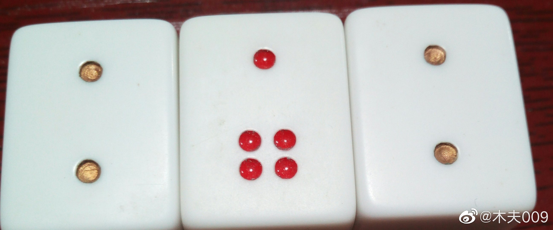

史湘云的骨牌(地，四一，地)

樱桃九熟，湘云道，御园却被鸟衔出。

李自成三月十九进的城，

四月三十出的城。

1644年的三月为小月，29天。

史湘云连头带尾在御园总共呆了41天。

《红楼梦》描写重要人物时往往用好几个图层。柳湘莲便是李自成的另一图层。

主要纠葛有尤三姐(京城大鼠疫)，薛蟠(清兵)。

凡书中出现＂柳＂字的地方都与李自成脱不了干系。

而崇祯的图层就更多了，参见本人制作的碎玉图。



巽门的宝玉(元春)

图中提及的人物皆指崇祯，下位后成了空空道人，情僧，(吴玉峰)，朱道朗，曹雪芹，个山等，八大山人。

崇祯没上吊，在书中有多处提及。

而史湘云的判词为水(兵)涸湘江，不是湘江水涸。哈。

金麒麟伏皓首双星:文曲星朱由检及破军星李自成。

下面我们来谈谈文曲星八大山人的字帖《送李愿归盘谷序》。

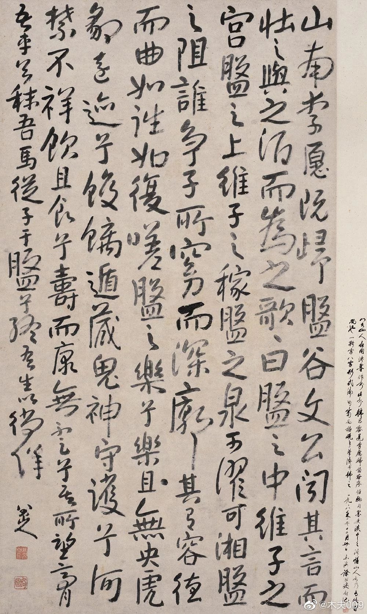

送李愿归盘谷序

帖中＂文公＂二字，原文为＂昌黎韩愈＂。

文公为韩愈的谥号，八大山人把原文改了，当然不是为了写起来方便，明显有自称的意思。

楼主初看此帖时，强烈地感觉:这个李愿指的便是武星李自成。

此帖讲的便是《红楼梦》书中的皓首双星:

破军星李自成，及文曲星朱由检。

我的感觉一般不会错，先志于此。若有证据，咱再聊。

先把原文粘上，大家一起参详:

太行之阳有盘谷。盘谷之间，泉甘而土肥，草木丛茂，居民鲜少。或曰：“谓其环两山之间，故曰‘盘’。”或曰：“是谷也，宅幽而势阻，隐者之所盘旋。”友人李愿居之。

愿之言曰：“人之称大丈夫者，我知之矣：利泽施于人，名声昭于时，坐于庙朝，进退百官，而佐天子出令；其在外，则树旗旄，罗弓矢，武夫前呵，从者塞途，供给之人，各执其物，夹道而疾驰。喜有赏，怒有刑。才畯满前，道古今而誉盛德，入耳而不烦。曲眉丰颊，清声而便体，秀外而惠中，飘轻裾，翳长袖，粉白黛绿者，列屋而闲居，妒宠而负恃，争妍而取怜。大丈夫之遇知于天子、用力于当世者之所为也。吾非恶此而逃之，是有命焉，不可幸而致也。穷居而野处，升高而望远，坐茂树以终日，濯清泉以自洁。采于山，美可茹；钓于水，鲜可食。起居无时，惟适之安。与其有誉于前，孰若无毁于其后；与其有乐于身，孰若无忧于其心。车服不维，刀锯不加，理乱不知，黜陟不闻。大丈夫不遇于时者之所为也，我则行之。伺候于公卿之门，奔走于形势之途，足将进而趑趄，口将言而嗫嚅，处污秽而不羞，触刑辟而诛戮，侥幸于万一，老死而后止者，其于为人，贤不肖何如也？”

昌黎韩愈闻其言而壮之，与之酒而为之歌曰：“盘之中，维子之宫；盘之土，维子之稼；盘之泉，可濯可沿；盘之阻，谁争子所？窈而深，廓其有容；缭而曲，如往而复。嗟盘之乐兮，乐且无央；虎豹远迹兮，蛟龙遁藏；鬼神守护兮，呵禁不祥。饮且食兮寿而康，无不足兮奚所望！膏吾车兮秣吾马，从子于盘兮，终吾生以徜徉！”

原文:盘之泉，可濯可沿。

写为:盘之泉，可濯可湘。

湘，

李自成在红楼梦中有两个图层:史湘云，柳湘莲。

大丈夫之遇知于天子、用力于当世者之所为也。吾非恶此而逃之，是有命焉，不可幸而致也。

原文这句话用在李自成身上是不是很恰当?

咋就聊上了呢？

楼主发现还有另外几个疑点:

歌曰之间加了那么一点，怪得很。

盘之土，维子之稼。

土

被改为

上。

蛟龙被改为蛟螭。

如往而复

被改为

如往如复。

还有，

呵禁不祥

写为

何禁不祥。

乐且无央的＂且＂旁边也有个点。

这个酒字写得怪怪的。

二哥哥，叫你当头儿，不亡国天不容你。

如果你一直当着头儿，你的国便是天了。

呜呼，

天及如清不兄及。(参见吾水帖)

证据?

要什么证据?

就读呗，

让楼主慢慢读给大家听，

听傻了别怪楼主。

歌曰之间有一点。

＂一＂，yi，疑也。

＂一＂，yao，要也。

即，

歌曰之间有疑点，

且，

歌曰之间有要点。

原文太行之阳有盘谷。

此句中的＂阳＂字作山南解。

省得大家疑问帖中咋突然冒出个＂山南＂来。

山南李愿既归盘谷，啥意思呢?

你想找李愿，便得去盘谷找。

那我和大家一起去盘谷找找看，

盘之中，唯子之宫。

唯与维，通。

盘，罗盘之盘。

唯子之宫，楼主一直理解为罗盘里的子宫。

思维这东西陷进去了不容易拔出来，哈。

其实这里的＂子＂当然指的是李愿，

山南李愿。

唯子之宫，原来是罗盘里的午宫。

跟过楼的朋友应该有点九宫八门图的印象吧，关于罗盘楼主就不去啰嗦了。

九宫除去中宫为八门。

午宫便是午门。

大家看到这里，有没有想起书中刘姥姥讲故事时，南院突然走了火。

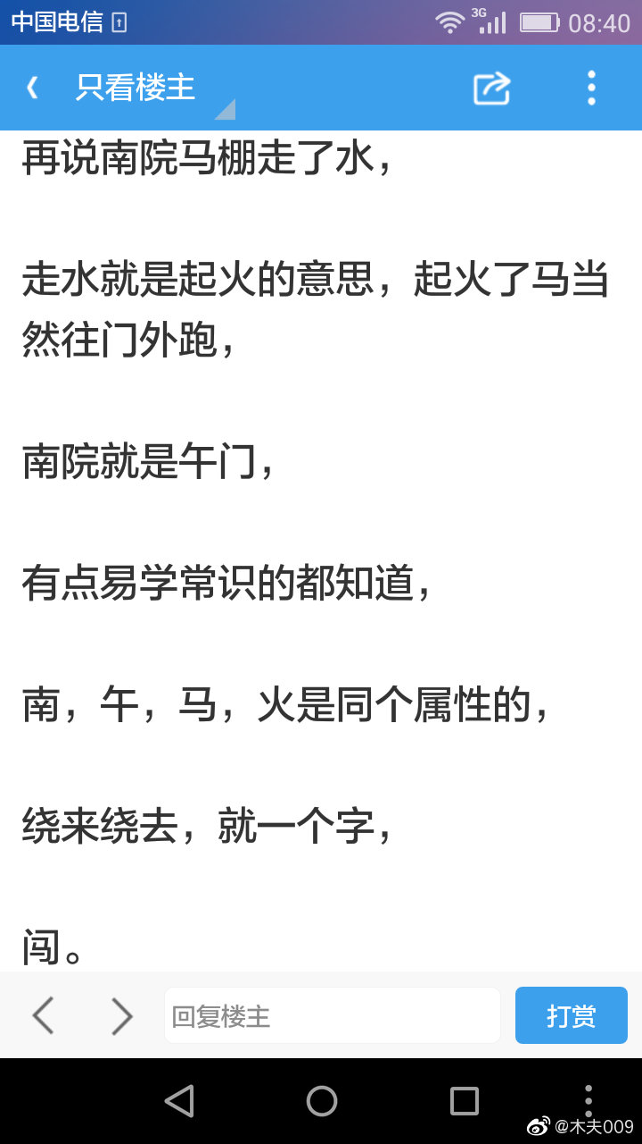

楼主解释过的。

午火南马门

盘之中，维子之宫。

这句话的意思便是一个字:

闯，

李闯王的闯。

盘之上，唯子之稼。

原文为:

盘之土，唯子之稼。

这里既然有疑点，便有要点。

盘之上的＂盘＂，

为餐盘之＂盘＂。

土地里的稼有成熟的，有没成熟的，当然也有没长出果实的。

而盘上之稼当然都是成熟的，不然如何吃?

盘上所有的东西都是自家的收成。

盘之上，维子之稼。

这句话的意思就两个字:

自成。

自家的自，收成的成。

史湘云判曲暗藏一个谜语:

襁褓中，父母叹双亡。纵居那绮罗丛，谁知娇养?

猜一人名。谜底为李自成。

即

书中谜底＂自成＂的＂成＂为动词，

字帖中谜底＂自成＂的＂成＂为名词。

哈，

一书一画，一动一名，相映生＂成＂啊。

盘之泉，可濯可湘。

原文为:

盘之泉，可濯可沿。

同样，这里有疑点，便有要点。

盘之泉，可濯可湘。

这句话的意思就一个字:

湘。

水涸湘江的＂湘＂，

柳湘莲(在书中指李自成)的＂湘＂，

史湘云(在书中指李自成)的＂湘＂!

！！

！！！

我们的二哥哥担心大家对我这个＂代二哥哥＂的解释不满意，还来个补充说明。请看下文，

蛟螭遁藏。

原文:

蛟龙遁蔵。

蛟螭，蛟龙，虽可互通，但改了原文，必有疑点。

蛟螭遁藏也好，蛟龙遁藏也好，

意即

龙(被)藏了。

问题是＂龙＂这个字也被藏了。

大家必然好奇:

藏在哪里了呢?!

遁藏。

遁，也是藏的意思。

遁藏，遁于＂藏＂，藏于＂藏＂，

居然就有一个字藏在＂藏＂里，哈!哈哈!

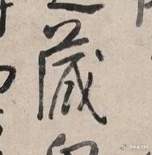

藏的特写

大家睁大眼睛看看:

藏在＂藏＂里的是个什么字?

成!

何禁不祥。

原文为:

呵禁不祥。

这个＂何＂当然疑点大大的。

＂何＂，草书时往往省略起手笔＂丿＂，但右边部分不是这么写的。

＂何＂字在帖中明显为行书手法。

啥意思呢?

这个字少了一＂丿＂。

我们再去看帖中的那个＂且＂字，乐且无央的＂且＂。

大家注意一下，会发现:

＂且＂字旁边＂无缘无故＂多了那么一个点。

啥意思啊?还能啥意思啊:

＂且＂字旁边多一丁点。

道之道，补不足而损有余。哈哈:

＂且＂，把旁边多的那丁点去掉，再把少了的一＂丿＂补上。变啥字啦?

自。

亦即字帖的后半部分赫然浮出两个字:

自成!

大家或许还会有点疑虑:

是不是稍显牵强?

二哥哥为了打消大家的疑虑，就来个:

如往如复。

原文为:

如往而复。

啥意思呢?

如而!

差不多象就行了。

休息天大家都沐春光去了，也没朋友上来喝一声彩。

本想来一大碗黄酒犒赏犒赏自己……

说到喝酒，这＂酒＂怎么喝?

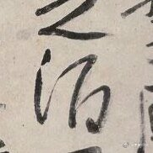

不完整的酒

这个酒谁都喝不了，普天之下只有一个人能喝。

这个人便是本字帖的主人公:

李自成。

小名:

来儿。

说句不客套的话，普\_之下除了楼主木夫我这个＂代二哥哥＂谁又能读得了二哥哥的这个字帖。

是年，朱由检(我们的二哥哥，八大山人，废帝崇祯，红楼梦的作者)时年87岁。

而我们的史大妹子李自成时年92岁。​​​​

13，香菱  
  
​只见画着一株桂花，下面有一池沼，其中水涸泥干，莲枯藕败。后面书云：  
根并荷花一茎香，【甲戌双行夹批：却是咏菱妙句。】  
平生遭际实堪伤。  
自从两地生孤木，【甲夹批：拆字法。】  
致使香魂返故乡。  
  
水涸了，泥未必干也。  
莲枯了，藕未必败也。  
但这里说的是，水涸泥干，莲枯藕败。  
  
根并荷花一茎香，此虽咏菱，其亦言莲也。  
何意？  
香菱，本名，英莲。  
  
明朝的末代皇帝，谁啊？  
一般的回答是，崇祯。  
然，水虽涸，泥却未干。  
故，宽泛的讲，明朝的末代皇帝为，永历帝朱由榔。  
  
自从两地生孤木，拆字法，桂也。  
判词出现一桂，判图中也有一桂。  
其用意一，此桂非彼桂也。  
红注：（根并荷花，两人一体而生，一个隐藏于泥，一个显于外！！！！两地生孤木，一是桂，二是二人各自为政，真假太子！不知道他两个看到这里会不会哭，并且还有茎，不光花和根，所有皇子全了）

我们讲了的，夏金桂即吴三桂，此一桂也。  
而香菱朱由榔称帝前为桂王，此亦一桂。  
这个大家都知道的，吴三桂把逃到国外的永历帝追回来，并over了他。  
  
这便是:  
自从两地生孤木，  
致使香魂返故乡。  
  
这也是贾雨村(吴三桂)娶娇杏(满清)时对甄封氏的承诺:  
哪怕英莲去了天涯海角，他也要把她找到。  
  
这个香菱永历帝朱由榔，在小说的后两回，薛蟠娶夏金桂的家庭琐事里，描写得很详细，大家一看便懂，在此不赘。  
  
有趣的是，红楼始于英莲，终于香菱。  
大家知道，香菱就是英莲。  
在此，木夫要告知大家的是，这俩却又不尽相同。  
  
香菱是藕败时的英莲。  
英莲是莲枯时的香菱。  
  
咋这么拗口呢？！

14，英莲  
  
​况且他眉心中原有米粒大小的一点胭脂痣，从胎里带来的，【甲戌侧批：宝钗之热，黛玉之怯，悉从胎中带来。今英莲有痣，其人可知矣。】所以我却认得。  
  
胭脂，在红楼里寓，朱明也。  
  
今英莲有痣，其人可知矣。  
意为，英莲乃朱明皇家之嫡传也。  
  
眉心有颗胭脂痣。  
眉，五官之眉官在相学(木夫前面提及四柱，这里又提及相学，非宣扬此术也。然，确存在过这些个学说)里​，称为，父母宫。  
父母之爱，曰，慈。  
眉心之痣，明而显。  
明，通朗，通烺。  
又，胭脂，朱红也​。  
故，眉心有颗胭脂痣，寓，朱慈烺也。  
此，木夫无稽之谈耳，权作一笑，姑妄存之。  
  
及至到了他门前，看见士隐抱着英莲，那僧便大哭起来，又向士隐道：“施主，你把这有命无运，累及爹娘之物，抱在怀内作甚？”  
  
有命，储君也。  
无运，大厦倾矣。  
有命无运之物，崇祯朝之太子也。  
谁啊？  
朱慈烺。  
  
那僧乃指着他大笑，口内念了四句言词道：  
惯养娇生笑你痴，  
菱花空对雪澌澌。  
好防佳节元宵后，  
便是烟消火灭时。  
  
真是闲处光阴易过，倏忽又是元霄佳节矣。士隐命家人霍启【甲戌侧批：妙！祸起也。此因事而命名。】抱了英莲去看社火花灯，半夜中，霍启因要小解，便将英莲放在一家门槛上坐着。待他小解完了来抱时，那有英莲的踪影？急得霍启直寻了半夜，至天明不见，那霍启也就不敢回来见主人，便逃往他乡去了。  
  
霍启，因事而命名，祸起也。  
木夫不知这＂起＂字算不算是提示，有一个人，叫高起潜。  
高起潜有个侄子，叫高梦箕。  
  
你去查五个史料，关于某一事件，就有五个说法。  
说明什么呢？  
其中，至少有四个说法是瞎扯的蛋。  
  
\*\*\*  
但木夫可以肯定的是，这个元宵节是乙酉年(崇祯十八年)的元宵节。  
如果我们真的想厘清整个甲申之变，这个元宵节可以作为一个时间基点。  
\*\*\*  
  
不久后，有人在杭州金华一带找到了英莲，并将其带至南京临时政府。  
接着，在南京演绎了一出沸沸扬扬的真假太子事件。  
  
英莲，是真太子吗？

15，胭脂痣。  
  
如果大家一致认为这个太子是真的，或者，大家一致认为这个太子是假的，那么，称不上什么真假太子事件。  
  
即使太子是真的，也会有一大半人说是假的。因为那就动了迎春(南明1号朱由崧)的累金凤，其手下刚混出点富贵场面来，岂不成了过眼烟云？​  
即使太子是假的，也会有一大半人说是真的。因为凡是女的都被孙绍祖(阮大铖)淫过，何不借此幌子大闹一场，说不定另立主子混出个人样来呢？​  
  
故，关于太子是真是假的文字记载五花八门。所谓史料都是人写的，谁知道各怀的什么鬼胎呢？  
  
但，英莲有个防伪标志，胭脂痣。  
太子不至于真有这么一颗痣，却真的有一个可以防伪的身体特征。他的小腿骨异于常人，是一分为二的。  
此，为作者写胭脂痣的首要用意。  
  
此虽宫庭秘密，北京的太监南下干老行当的颇多，不排除有人知道这个秘密。  
故，真假是很容易辨的。  
  
然而！  
我们还是无法去确定这个太子的真假。  
因为，你有胆量去相信某则文字的真实性吗？  
所以，我们还是得回红楼。  
  
迎春(朱由崧)有个丫环叫绣橘，我们讲绣桔时提到过一个人，冯紫英。  
冯紫英其实就是两块紫英石，其一为天香楼事件(天启大爆炸)中的天外来客陨石，其二为卫若兰射圃事件中的紫英石麒麟，伏皓首双星崇祯及李自成。  
冯紫英，还指向一个人，马士英。  
  
再给大家介绍一个人。  
逗B的人儿，给自己取个外号也很逗B:仇都尉。  
仇:位处九五之人。  
都尉，京都的官而已。  
仇都尉的儿子，谁啊？  
太子。  
  
冯紫英还揍了仇都尉的儿子一顿呢。  
冯紫英，豪士也。来人娇滴滴的，不揍他才怪呢。揍了看你还装。  
后来，冯紫英才知揍错人了，哈。  
  
门子笑道：“不瞒老爷说，不但这凶犯的方向我知道，一并这拐卖之人\*我也知道，死鬼买主也深知道。待我细说与老爷听：这个被打之死鬼，乃是本地一个小乡绅之子，名唤冯渊\*，自幼父母早亡，又无兄弟，只他一个人守着些薄产过日子。长到十八九岁上，酷爱男风，最厌女子。这也是前生冤孽，可巧遇见这拐子卖丫头，他便一眼看上了这丫头\*，立意买来作妾\*，立誓再不交结男子，也不再娶第二个了，所以三日后方过门\*。谁晓这拐子又偷卖与薛家，他意欲卷了两家的银子，再逃往他省。谁知又不曾走脱，两家拿住，打了个臭死，都不肯收银，只要领人。那薛家公子岂是让人的，便喝着手下人一打，将冯公子打了个稀烂，抬回家去三日死了。这薛公子原是早已择定日子上京去的\*，头起身两日前，就偶然遇见这丫头，意欲买了就进京的\*，谁知闹出这事来。既打了冯公子，夺了丫头，他便没事人一般，只管带了家眷走他的路。他这里自有兄弟奴仆在此料理，也并非为此些些小事值得他一逃走的。这且别说，老爷你当被卖之丫头是谁？”雨村笑道：“我如何得知？”门子冷笑道：“这人算来还是老爷的大恩人呢！他就是葫芦庙旁住的甄老爷的小姐，名唤英莲\*的。”【甲戌侧批：至此一醒。】  
  
这里的冯渊，便是冯紫英，马士英。  
作者把马士英取名为冯渊，逢冤，可见马士英被旁人或后人冤枉到爪洼国去了。  
  
他便一眼看上了这丫头\*。  
意为，马士英打了他之后才知他为真太子。  
  
立意买来作妾\*。  
意为，排除众异议，扶太子上位也。  
  
三日后方过门\*。  
登基大典也。  
  
但是，但是，但是，就这么三日的空当儿，薛蟠(清兵)至矣。  
  
至于这里的门子、贾雨村，乃吴三桂、洪承畴之流也，本节暂不展开。而这里的文字，大家再去读也很容易读，建议马上去读读看，哈。  
  
而甄英莲，乃真太子也。  
太子就是太子，木夫为什么在此还要说真太子呢？  
难道哪里还有个假太子不成？  
那，红楼里岂不还有个贾英莲？

16，傅秋芳  
  
我们说某某历史事件，开头往往有明显的标志点，而收尾却模糊不清。很难找出一个清晰的点位，说是，此点位后该历史事件结束。  
比如，甲申之变，始于李自成进城崇祯＂上吊＂。  
那结束呢？却很难说。  
我们这里，暂且把傅秋芳定为甲申之变的休止符。  
姑妄定之，哈，姑妄言之。  
  
宝玉听说，便知是通判傅试家的嬷嬷来了。那傅试原是贾政的门生，历年来都赖贾家的名势得意，贾政也着实看待，故与别个门生不同，他那里常遣人来走动。宝玉素习最厌愚男蠢女的，今日却如何又令两个婆子过来？其中原来有个原故：只因那宝玉闻得傅试有个妹子，名唤傅秋芳，也是个琼闺秀玉，常闻人传说才貌俱全，虽自未亲睹，然遐思遥爱之心十分诚敬，不命他们进来，恐薄了傅秋芳，【 此宝玉之多情而不情之案，凡我同人其留意。】因此连忙命让进来。那傅试原是暴发的，因 秋芳有几分姿色，聪明过人，那傅试安心仗着妹妹要与豪门贵族结姻，不肯轻意许人，所以耽误到如今。目今傅秋芳年已二十三岁，尚未许人。争奈那些豪门贵族又嫌他穷酸，根基浅薄，不肯求配。那傅试与贾家亲密，也自有一段心事。  
  
通判先生写过一则著名的小品剧《影梅庵忆语》，喷饭罢了。  
通判，编外人员。冒襄连个举人都不是，想去政府机构混，最多也是个临时工。  
贾政本指政体，而这里的贾政却指向妄议或妄拟政体的那么几个人，比如钱谦益，比如洪承畴。  
傅试(附势)的冒襄，有个妹妹叫傅秋芳。  
  
傅秋芳？  
其一，春，言明也。秋，言清也。  
意，此芳付秋。  
其二，春时方芳，秋来芳尽。  
秋岂能芳？看来此为特例，秋至才芳，哈。  
谁啊？  
傅试冒牛郎的情妹妹，董小宛。  
  
如果现今记载的董小宛的出生年月为真，那么，这里的时间点位在丙戌年(1646)。  
甲申之变历时甲申乙酉丙戌三年。  
  
我们为何要把傅秋芳(巧姐)定为甲申之变的休止符呢？  
满汉合好，岂不皆大欢喜！  
  
而给傅秋芳(巧姐)与宝玉(板儿)牵红线的，正是前节提及的，判葫芦案的贾雨村。  
  
我们在哪里讲了的，元宵抒怀及致仕娶妾(娇杏)的贾雨村为吴三桂。  
那，判葫芦案的贾雨村，谁啊？  
关于红楼里的贾雨村这个人物，木夫说得很多了，你们自个儿辛苦点，去翻翻木夫早时的文字。总之，贾雨村是一个动态人物。  
  
判葫芦案时，吴三桂当然在场，但贾雨村却不是吴三桂。  
那个门子葫芦僧，才是吴三桂。  
那，贾雨村呢？  
  
这里的贾雨村，是贾母贾珍贾琏的总和。  
何意？  
官僚政府贵族各路人马满人汉人一塌刮子的总和，说得俗一点就是，大家。  
其中的代表人物为当时在南京的洪承畴，即木夫在板儿与巧姐故事里提及了的，拉皮条的王仁。  
  
说得书面一点，就是，历史。  
历史把天下判给了满人。  
  
大家是否有点晕，读红楼是否有点难？  
但，这就是红楼。  
我们的二哥哥的红楼！  
  
\*如果你拘于专家专利条文治经济这样的名号，便出不来。  
同理，你若拘于宝玉宝钗这样的名号，便很难继续深读下去。  
不就一名号嘛，哈！  
  
逗一下，找个开心，试问:  
我们这里说的，来看望宝玉的傅家的两个老婆子是谁？  
或者说，宝玉应该如何称呼他们？  
  
(木夫也是想试试看，有没有人用心的在看木夫的文字。你用心看啦？告诉我答案啊，哈。)

​17，贾英莲玉钏  
  
不吊大家胃口了，告知上节最后一个问题的答案，宝玉管那两个来看他的傅家的老婆子，叫，父亲大人。​多尔衮，洪承畴？  
上节文字，木夫​兴之所致而写，大家也许没看懂。的确，里面还有太多的弯弯需要解释，木夫懒起来比宝玉还懒，哈。  
  
在书里，傅秋芳的情节是突然插入的，大家会觉得有​点莫名其妙。  
那，木夫为啥也要依葫芦画瓢，插入傅秋芳一节呢？  
其一，​凡我同人其留意！  
其二，我们本要讲玉钏，偏生有傅家人来访，木夫也只好勉为其难，给大家讲讲傅秋芳了，哈。  
  
玔，同，钏。  
玉玔就是金钏。  
  
金钏，本指在己巳之变中挽回残局的范景文，在甲申之变中，听闻崇祯上吊后投井自杀。  
  
而！  
玉钏的姐姐金玔，指向的却不是范景文，而是流亡在外的甄英莲真太子。  
那，玉钏，谁啊？  
  
我们前文提及的贾英莲。  
北京也闹了一出沸沸扬扬的真假太子事件。  
  
白玉钏亲尝莲叶羹！  
不就一勺子羹吗，要作者如此隆重地写？

18，莲叶羮  
  
​南京的真假太子事件发生在乙酉年，而北京的真假太子事件却是在甲申年。  
  
甲申年，李自成进北京了，后来吴三桂与满人进北京了​，北京城内却有个太子不知真假，究竟闹的是哪出啊？  
  
李自成若要当皇帝，或者满清要整个顺治元年，管明遗太子的真假什么事啊？  
整客气点，你遗太子也好，遗皇子也好，给你封个王也就罢了，有必要较真​吗？！  
整不客气点，＂咔嚓＂二字便完事了，管你是皇子是太子​呢！  
  
北京的太子事件与南京的太子事件一样，说法众多，难以考究。  
我们还是回红楼来。  
  
这里林黛玉还自立于花阴之下，远远的却向怡红院内望着，只见李宫裁(李自成)、迎春、探春、惜春并各项人等都向怡红院内去过之后，一起一起的散尽了，只不见凤姐儿来，心里自己盘算道：“如何他不来瞧宝玉？便是有事缠住了，他必定也是要来打个花胡哨，讨老太太和太太的好儿才是。今儿这早晚不来，必有原故。”一面猜疑，一面抬头再看时，只见花花簇簇一群人又向怡红院内来了。定睛看时，只见贾母搭着凤姐儿(吴三桂)的手，后头邢夫人王夫人跟着周姨娘并丫鬟媳妇等人都进院去了。黛玉看了不觉点头，想起有父母的人的好处来，早又泪珠满面。少顷，只见宝钗薛姨妈(多尔衮)等也进入去了。  
  
这段文字很重要！！！  
  
这里描绘的是，甲申年三月(吊死鬼黛玉开始观察)至五月(下文有明确提示)这个时间段，进出北京城的所有人员，以及次序。  
  
因怕将来贾政又叫他，遂命人将贾政的亲随小厮头儿唤来，吩咐他“以后倘有会人待客诸样的事，你老爷要叫宝玉，你不用上来传话，就回他说我说了：一则打重了，得着实将养几个月才走得；二则他的星宿不利，祭了星不见外人，过了八月才许出二门。”  
  
甲申年三月至八月，全国进入无宝玉状态！！！！！  
  
八月，大家开始吃莲叶羮。  
  
莲叶羹的信息量倍大，我们这里随便捡几个点聊之，大家再仔细地去读一下。  
  
薛姨妈先接过来瞧时，原来是个小匣子，里面装着四副银模子，都有一尺多长，一寸见方，上面凿着有豆子大小，也有菊花的，也有梅花的，也有莲蓬的，也有菱角的，共有三四十样，打的十分精巧。  
  
菊花，满清也。梅花，汉明。  
  
莲蓬+菱角，指向的是英莲及香菱。  
意为甄英莲+贾英莲，或者甄香菱+贾香菱。  
说得再白一点，太子有两个，当然一个是真，一个是假。  
亦即香菱提及的夫妻蕙，宝玉提及的并蒂菱。  
双胞胎(要不，这个我们后面专门讲)也！  
  
银模子有四套。  
太子以及另两个皇子，再加一个假太子。  
然而，这四个人中能尝到莲叶羹的只有三个。  
真太子尝到了，便没假太子的份。假太子尝到了，便没真太子的份。  
我们这里，就不论太子真假，先称之为太子:  
太子及两个皇子尝到了莲叶羮。  
  
凤姐儿笑道：“有个原故：这一宗东西家常不大作，今儿宝兄弟提起来了，单做给他吃，老太太、姑妈、太太都不吃，似乎不大好。不如借势儿弄些大家吃，托赖连我也上个俊儿。”  
  
大封天下也！  
  
在这里，为什么忽然提起宝钗的好？  
不就借故给板儿宝钗也来一碗羹尝尝嘛，哈。  
梅花菊花家庭大熔合嘛，剩下的四席之一当然板儿居之。  
  
而！  
玉钏是与宝玉(那块捞什子印玺)一起尝的莲叶羹。  
故，甲申年，崇祯十七年，是为玉钏元年，即我们前面讲的英莲元年，香菱元年。  
压根不是板儿元年，宝钗元年。  
  
而！！  
薛姨妈多尔衮尝的莲叶羹，又名，摄政王。  
注意！！！！！！！  
多尔衮摄的是香菱的政！  
多尔衮摄的不是宝钗的政！！  
  
而！！！  
摄政王多尔衮(薛姑妈)(黄金莺)的莲叶羹还有一个名字，叫，梅花络！！！

19，梅花络  
  
刘姥姥二进大观园时，有个情节，大伙儿一起玩骨牌。  
​木夫熟悉32张骨牌，故初读此情节时，便知庄家人刘姥姥为庄妃，即大家经常说的孝庄皇后。  
而看到薛姨妈的牌形，二郎游五岳时，便知薛姨妈为多尔衮。  
见图，五朵梅花指五岳。游五岳，征战东西南北中也。  
剩下的两点，指二郎。谁的二郎？  
庄家人刘姥姥的二郎也，其大郎当然是皇太极。  
  
上几节的文字大家反应不热烈，大概是对其中的一些人物不熟悉。木夫提及的人物，当然都是介绍过的，只是有些朋友未读过木夫相关的文字，故读起来会觉得莫名其妙。  
  
比如，薛姨妈为多尔衮，黄金莺咋也是多尔衮了？  
宝钗，金主也。莺儿，宝钗的首席大丫环。  
故，莺​儿不是多尔衮还能是谁？  
哈。  
  
又，满人(薛蟠)管父亲叫阿妈。管母亲是否叫阿爸，木夫不知。  
反正，在他们这个家里，宝钗的地位要比薛姨妈高得多的多。  
  
薛蟠道：“我若再和他们一处逛，妹妹听见了只管啐我，再叫我畜生，不是人，如何？何苦来，为我一个人，娘儿两个天天操心！妈为我生气还有可恕，若只管叫妹妹为我操心，我更不是人了。如今父亲没了，我不能多孝顺妈多疼妹妹，反教娘生气妹妹烦恼，真连个畜生也不如了。”  
  
其一，这个妹妹比他妈的地位要高。  
其二，这当儿，这家人吃了苦水！  
  
什么当儿？  
宝玉被贾政打屁股的当儿。  
  
初，木夫是把打屁股这段情节当成己巳之变的高潮来读的，比如贾环向贾政告密说宝玉强奸了金钏，即，今人还津津乐道的皇太极使的反间计。  
最近读甲申之变，有个把细节老悟不透，迷迷糊糊似睡非睡，脑中竟闪出元春袁崇焕，己巳之变的袁嵩焕与甲申之变有关联吗？  
  
哈，贾政打个屁股也要一击两鸣！  
何意？  
贾政打宝玉屁股，意，国体政体受到巨大创伤。  
其一，指向己巳之变。  
其二，同时也指向我们正在讲的甲申之变。  
  
细心的读者会发现，贾政打了宝玉两次屁股。  
己巳之变，以打屁股为终点。  
甲申之变，以打屁股为开端。  
  
记住！  
甲申之变开端这当儿，薛蟠这家子就吃了苦水。  
并不是大家印象中的顺风顺水:从关外来到山海关，从山海关来到北京城，在北京上位，然后打遍天下无敌手……  
编的故事罢了，哪个成功人士不是高大上的？  
哈。  
  
而:  
葫芦僧判葫芦案也判了两次。  
其一，乙酉年南京，洪承畴把甄英莲判给了薛蟠。  
其二，甲申年北京，吴三桂把贾香菱判给了薛蟠。  
  
纳香菱为妾的薛蟠，清军的泛指。军长，薛姨妈也，亦即莺儿黄金莺。  
黄金莺巧结的梅花络，作甚用的？  
用来存放及保护那块捞什子宝玉的。  
自此，这块捞什子宝玉逐步逐步的被巧妙的掌控在满人手中。  
而香菱，只是个幌子罢了。  
  
而  
最初，监护人(摄政王)选的对象并不是香菱，而是鸳鸯……

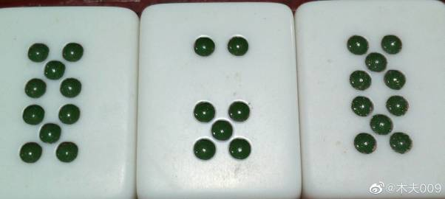

20，灯花  
  
木夫一直怀疑，我们的二哥哥在写红楼的过程当中，运用了某门玄学​。既确保他的文字能得以传世，又确保有后人能看懂他的文字。  
不然，他写那么多稀奇古怪的文字，万一后人都看不懂，岂不是很悬，如此心血岂不白搭？  
木夫曾跟大家开过一个玩笑:红楼里的木居士便是在下。  
木夫象是个会开玩笑的人吗？  
哈。  
  
原来香菱苦志学诗，精血诚聚，日间做不出，忽于梦中得了八句。  
精华欲掩料应难，影自娟娟魄自寒。  
一片砧敲千里白，半轮鸡唱五更残。  
绿蓑江上秋闻笛，红袖楼头夜倚栏。  
博得嫦娥应借问，缘何不使永团圆！  
  
木夫近来苦心读书，昨夜梦中亦得来二字:灯花。  
  
1、灯心余烬结成的花状物。  
北周 庾信 《对烛赋》：  
“刺取灯花持桂烛，还却灯檠下烛盘。”  
宋 苏轼 《西江月·坐客见和复次韵》词：  
“灯花零落酒花穠，妙语一时飞动。”  
2、俗以灯花为吉兆。  
唐 杜甫 《独酌成诗》：  
“灯花何太喜？酒绿正相亲。”  
元 王实甫 《西厢记》第五本第一折：  
“你几时来？可知道昨夜灯花报，今朝喜鹊噪？”  
  
醒来约是四更正中，木夫开始思索＂灯花＂。  
  
其一，清虚观打醮时，有一个剪\*灯花\*的小道士混钻，一头撞在了王熙凤的怀里。  
这里的灯花，指朱明也。  
而这个剪灯花的小道士，当然指的是差不多结束了朱明的李自成(另指参加永乐阅兵的帖木儿使臣)。  
  
其二，有一帮哥们去锦香院唱卡拉OK(大家一直迷感不解的＂卫若兰射圃＂被作者化在此场景中)，有个叫蒋玉菡的说道：  
女儿喜，\*灯花\*【甲戌侧批：佳谶也。】并头结双蕊。     
蒋玉菡，戏子也，木夫介绍了的，是崇祯在红楼里的一个图层。其意，我们的二哥哥自嘲也。崇祯虽为皇帝，在某些领域其实仅一戏子耳，按人家写的剧本演演戏罢了。  
  
女儿喜，灯花并头结双蕊。  
其意为，崇祯帝头胎生的是双胞胎。(当然，公主的不算。)  
  
其三，原来邢夫人之兄嫂带了女儿岫烟进京来投邢夫人的，可巧凤姐之兄王仁也正进京，两亲家一处打帮来了。走至半路泊船时，正遇见李纨之寡婶带着两个女儿──大名李纹，次名李绮──也上京。大家叙起来又是亲戚，因此三家一路同行。后有薛蟠之从弟薛蝌，因当年父亲在京时已将胞妹薛宝琴许配都中梅翰林之子为婚，正欲进京发嫁，闻得王仁进京，他也带了妹子随后赶来。所以今日会齐了来访投各人亲戚。  
　　于是大家见礼叙过，贾母王夫人都欢喜非常。贾母因笑道：“怪道昨日晚上\*灯花\*爆了又爆，结了又结，【蒙侧批：灯花二语，何等扯淡，何等包括有趣着。吾笔则语喇喇而不休矣。】原来应到今日。”  
  
作者写的有趣(血泪也)，批书人也批的有趣:  
灯花二语，何等扯淡，何等包括有趣着。吾笔则语喇喇而不休矣。  
这则批语不大好翻译，木夫勉强翻译之:  
晕。  
  
王仁先进的京，薛蝌随后赶来。  
  
蝌，尾节不保，变节意也。  
仁，前后判若二人，意变节也。  
仁与蝌在这里的意思是一样的。  
只是:蝌，千军万马也。薛蝌指的是吴三桂及其兵马。(薛蟠指的是满清兵马，柳湘莲指的是李自成的农民军。)  
  
而仁，指的是有头面的一二个人。  
王仁，谁啊？  
瑞大叔。  
  
作者为了不把贾瑞这个大名正式的写入可卿治丧委员会的名单之中，安排王熙凤把他整没了。  
文天祥，字，(宋)瑞。  
贾瑞，字，天祥。  
文天祥，视死如回家也。  
而贾天祥，却正是＂惜其衫焉不惜其命乎＂的洪承畴。  
  
瑞大哥，正照风月鉴照没了，但洪承畴却还在，便是后来的王仁。  
作者为什么要如此安排？  
开除贾瑞族籍也。意即，汉奸不是汉人！  
  
而，  
结双蕊的灯花之一，英莲，于乙酉年由王仁判给了薛蟠，死活至今还是个谜(这个我们以后还会讲)。  
双蕊灯花之二，香菱，于甲申年由薛蝌扶上了位，成了薛蟠招摇撞骗的幌子。  
  
王仁薛蝌＂同时＂进京，怪道昨日晚上\*灯花\*爆了又爆，结了又结。  
岂不正好应到今日？！

21，坠子  
  
宝钗一旁笑道：“姨娘不知道，他穿衣裳还更爱穿别人的衣裳。可记得旧年三四月\*里，他在这里住着，把宝兄弟的袍子穿上，靴子也穿上，额子也勒上，猛一瞧倒象是宝兄弟，就是多两个坠子\*。他站在那椅子后边，哄的老太太只是叫‘宝玉，你过来，仔细那上头挂的灯穗子\*招下灰来迷了眼’。他只是笑，也不过去。后来大家撑不住笑了，老太太才笑了，说：‘倒扮上男人好看了。’”  
  
猛一瞧倒象是宝兄弟，就是多两个坠子\*。  
  
木夫自始至今都把这里的坠子都读成乳房，因为这两个坠子是小伙与姑娘之间唯一的且明显的区别标志。  
  
旧年三四月，指的是甲申年三月十九日至四月三十日，这段时间是敏感期，故这＂两个坠子＂一定另有他指！  
  
木夫开始较真……却发现，大家都把两个坠子读成两个耳环耳坠子，哈，木夫吓了一跳，木夫读错了吗？  
  
史湘云有两个坠子，木夫记得还有位女中豪杰，对了，尤三姐也有两个坠子。  
  
这尤三姐松松挽着头发，大红袄子半掩半开，露着葱绿抹胸，一痕雪脯。底下绿裤红鞋，  
一对金莲或翘或并，没半刻斯文。两个坠子\*却似打秋千一般，灯光之 下，越显得柳眉笼雾，檀口点丹砂。  
哈，木夫把这里的坠子也读成乳房。现在闭目细思，若两个坠子真打起秋千来，是何等情景？！  
看来，哈哈，真是木夫读错了。  
耳坠子就耳坠子，又有什么要紧？  
  
读错了就改过来，这是读红楼的铁律。不然，害了别人不要紧，哈，会把你自己害得很惨，哈，逗一下。  
那，木夫咋还放不下呢，不就两个坠子吗？  
  
灯穗子，其实就是灯坠子。水晶灯上的也好，皇冕上的也好，都差不多。  
灯穗子咋就迷了眼了呢？  
  
迷了谁的眼？！  
当然是迷了你的眼。  
就算你没迷眼，有那么多灯坠子挂着，你能一眼看清我们的史大妹子还挂着两个耳坠子吗？！  
  
猛一瞧倒象是宝兄弟，就是多两个坠子\*！  
其意，这两个坠子是非常明显的。  
看来，木夫还真没读错。  
  
木夫为什么这么在意这两个坠子呢？  
这关乎到一张麻将牌，二饼！

## 刘姥姥火烧《永乐大典》

2019-07-03阅读 1133

刘姥姥火烧《永乐大典》

木夫009

2017-04-17 14:44

引子:

《永乐大典》编撰于明朝永乐年间，内阁首辅解缙总编的一部中国古典集大成的旷世大典，初名《文献大成》，是中国百科全书式的文献集，全书22,937卷（目录占60卷），11095册，约3.7亿字，汇集了古今图书七八千种，显示了中国古代科学文化的光辉成就，但《永乐大典》除了正本尚未确定是否存在长陵外，永乐副本却惨遭浩劫，大多亡于战火，今仅存800余卷且散落于世界。《不列颠百科全书》在“百科全书”条目中称中国明代类书《永乐大典》为“世界有史以来最大的百科全书”。

《永乐大典》已经成为了中国文化的一个符号。

又引子: 音隔重楼，鹂接三响，狂躁一夜，平明烧书。

一，重楼。

1，第三十九回

那刘姥姥虽是个村野人，却生来的有些见识，况且年纪老了，世情上经历过的，见头一个贾母高兴，第二见这些哥儿姐儿们都爱听，便没了说的也编出些话来讲。因说道：“我们村庄上种地种菜，每年每日，春夏秋冬，风里雨里，那有个坐着的空儿，天天都是在那地头子上作歇马凉亭，什么奇奇怪怪的事不见呢。就象去年冬天，接连下了几天雪，地下压了三四尺深。我那日起的早，还没出房门，只听外头柴草响。我想着必定是有人偷柴草来了。我爬着窗户眼儿一瞧，却不是我们村庄上的人。”贾母道：“必定是过路的客人们冷了，见现成的柴，抽些烤火去也是有的。”刘姥姥笑道：“也并不是客人，所以说来奇怪。老寿星当个什么人？原来是一个十七八岁的极标致的一个小姑娘，梳着溜油光的头，穿着大红袄儿，白绫裙子──”刚说到这里，忽听外面人吵嚷起来，又说：“不相干的，别唬着老太太。”贾母等听了，忙问怎么了，丫鬟回说：“南院马棚里走了水，不相干，已经救下去了。”贾母最胆小的，听了这个话，忙起身扶了人出至廊上来瞧，只见东南上火光犹亮。贾母唬的口内念佛，忙命人去火神跟前烧香。王夫人等也忙都过来请安，又回说“已经下去了，老太太请进房去罢。”贾母足的看着火光息了方领众人进来。宝玉且忙着问刘姥姥：“那女孩儿大雪地作什么抽柴草？倘或冻出病来呢？”贾母道：“都是才说抽柴草惹出火来了，你还问呢。别说这个了，再说别的罢。”宝玉听说，心内虽不乐，也只得罢了。

宝玉心中只记挂着抽柴的故事，因闷闷的心中筹画。…………林黛玉忙笑道：“咱们雪下吟诗？依我说，还不如弄一捆柴火，雪下抽柴，还更有趣儿呢。”说着，宝钗等都笑了。宝玉瞅了他一眼，也不答话。

2，第四十回。

只听外面乱嚷——

不同的版本:

只听外面乱嚷，不知何事，且听下回分解。

3，第四十一回。

话说刘姥姥两只手比着说道：“花儿落了结个大倭瓜。”众人听了哄堂大笑起来。于是吃过门杯，因又逗趣笑道：“实告诉说罢，我的手脚子粗笨，又喝了酒，仔细失手打了这瓷杯。有木头的杯取个子来，我便失了手，掉了地下也无碍。”众人听了，又笑起来。凤姐儿听如此说，便忙笑道：“果真要木头的，我就取了来。可有一句话先说下：这木头的可比不得瓷的，他都是一套，定要吃遍一套方使得。”刘姥姥听了心下敁敠道：“我方才不过是趣话取笑儿，谁知他果真竟有。我时常在村庄乡绅大家也赴过席，金杯银杯倒都也见过，从来没见有木头杯之说。哦，是了，想必是小孩子们使的木碗儿，不过诓我多喝两碗。别管他，横竖这酒蜜水儿似的，多喝点子也无妨。”想毕，便说：“取来再商量。”凤姐乃命丰儿：“到前面里间屋，书架子上有十个竹根套杯取来。”丰儿听了答应，才要去，鸳鸯笑道：“我知道你这十个杯还小。况且你才说是木头的，这会子又拿了竹根子的来，倒不好看。不如把我们那里的黄杨根整抠的十个大套杯拿来，灌他十下子。”凤姐儿笑道：“更好了。”鸳鸯果命人取来。刘姥姥一看，又惊又喜：惊的是一连十个挨次大小分下来，那大的足似个小盆子，第十个极小的还有手里的杯子两个大；喜的是雕镂奇绝，一色山水树木人物，并有草字以及图印。因忙说道：“拿了那小的来就是了，怎么这样多？”凤姐儿笑道：“这个杯没有喝一个的理。我们家因没有这大量的，所以没人敢使他。姥姥既要，好容易寻了出来，必定要挨次吃一遍才使得。”刘姥姥唬的忙道：“这个不敢。好姑奶奶，饶了我罢。”贾母、薛姨妈、王夫人知道他上了年纪的人，禁不起，忙笑道：“说是说，笑是笑，不可多吃了，只吃这头一杯罢。”刘姥姥道：“阿弥陀佛！我还是小杯吃罢。把这大杯收着，我带了家去慢慢的吃罢。”说的众人又笑起来。鸳鸯无法，只得命人满斟了一大杯，刘姥姥两手捧着喝。贾母薛姨妈都道：“慢些，不要呛了。”薛姨妈又命凤姐儿布了菜。凤姐笑道：“姥姥要吃什么，说出名儿来，我搛了喂你。”刘姥姥道：“我知什么名儿，样样都是好的。”贾母笑道：“你把茄鲞搛些喂他。”凤姐儿听说，依言搛些茄鲞送入刘姥姥口中，因笑道：“你们天天吃茄子，也尝尝我们的茄子弄的可口不可口。”刘姥姥笑道：“别哄我了，茄子跑出这个味儿来了，我们也不用种粮食，只种茄子了。”众人笑道：“真是茄子，我们再不哄你。”刘姥姥诧异道：“真是茄子？我白吃了半日。姑奶奶再喂我些，这一口细嚼嚼。”凤姐果又搛了些放入口内。刘姥姥细嚼了半日，笑道：“虽有一点茄子香，只是还不象是茄子。告诉我是个什么法子弄的，我也弄着吃去。”凤姐儿笑道：“这也不难。你把才下来的茄子把皮籤了，只要净肉，切成碎钉子，用鸡油炸了，再用鸡脯子肉并香菌、新笋、蘑菇、五香腐干、各色干果子，都切成钉子，拿鸡汤煨干，将香油一收，外加糟油一拌，盛在瓷罐子里封严，要吃时拿出来，用炒的鸡瓜一拌就是。”刘姥姥听了，摇头吐舌说道：“我的佛祖！倒得十来只鸡来配他，怪道这个味儿！”一面说笑，一面慢慢的吃完了酒，还只管细玩那杯。凤姐笑道：“还是不足兴，再吃一杯罢！”刘姥姥忙道：“了不得，那就醉死了。我因为爱这样范，亏他怎么作了。”鸳鸯笑道：“酒吃完了，到底这杯子是什么木的？”刘姥姥笑道：“怨不得姑娘不认得，你们在这金门绣户的，如何认得木头！我们成日家和树林子作街坊，困了枕着他睡，乏了靠着他坐，荒年间饿了还吃他，眼睛里天天见他，耳朵里天天听他，口儿里天天讲他，所以好歹真假，我是认得的。让我认一认。”一面说，一面细细端详了半日，道：“你们这样人家断没有那贱东西，那容易得的木头，你们也不收着了。我掂着这杯体重，断乎不是杨木，这一定是黄松做的。”众人听了，哄堂大笑起来。 只见一个婆子走来请问贾母，说：“姑娘们都到了藕香榭，请示下，就演罢还是再等一会子？”贾母忙笑道：“可是倒忘了他们，就叫他们演罢。”那个婆子答应去了。不一时，只听得箫管悠扬，笙笛并发。正值风清气爽之时，那乐声穿林度水而来，自然使人神怡心旷。宝玉先禁不住，拿起壶来斟了一杯，一口饮尽。复又斟上，才要饮，只见王夫人也要饮，命人换暖酒，宝玉连忙将自己的杯捧了过来，送到王夫人口边，王夫人便就他手内吃了两口。一时暖酒来了，宝玉仍归旧坐，王夫人提了暖壶下席来，众人皆都出了席，薛姨妈也立起来，贾母忙命李、凤二人接过壶来：“让你姨妈坐了，大家才便。”王夫人见如此说，方将壶递与凤姐，自己归坐。贾母笑道：“大家吃上两杯，今日着实有趣。”说着擎杯让薛姨妈，又向湘云宝钗道：“你姐妹两个也吃一杯。你妹妹虽不大会吃，也别饶他。”说着自己已干了。湘云、宝钗、黛玉也都干了。当下刘姥姥听见这般音乐，且又有了酒，越发喜的手舞足蹈起来。宝玉因下席过来向黛玉笑道：“你瞧刘姥姥的样子。”黛玉笑道：“当日圣乐一奏，百兽率舞，如今才一牛耳。”众姐妹都笑了。 须臾乐止，薛姨妈出席笑道：“大家的酒想也都有了，且出去散散再坐罢。”贾母也正要散散，于是大家出席，都随着贾母游玩。贾母因要带着刘姥姥散闷，遂携了刘姥姥至山前树下盘桓了半晌，又说与他这是什么树，这是什么石，这是什么花。刘姥姥一一的领会，又向贾母道：“谁知城里不但人尊贵，连雀儿也是尊贵的。偏这雀儿到了你们这里，他也变俊了，也会说话了。”众人不解，因问什么雀儿变俊了，会讲话。刘姥姥道：“那廊下金架子上站的绿毛红嘴是鹦哥儿，我是认得的。那笼子里的黑老鸹子怎么又长出凤头来，也会说话呢。”众人听了都笑将起来。

后回并未交待前回末提及的＂只听外面乱嚷＂。

二，鹂。

那笼子里的黑老鸹子怎么又长出凤头来，也会说话呢。

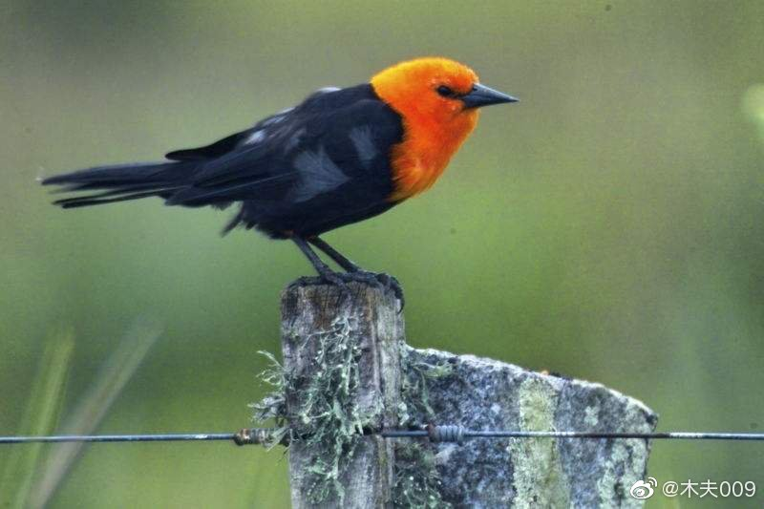

鹂

三，三。

三，虚词，可以不止三。

1，务实耐用。

有木头的杯取个子来，我便失了手，掉了地下也无碍。

2，衔华佩实。

金杯银杯倒都也见过，从来没见有木头杯之说。

3，种类繁多。

金，银，木头，竹根，黄杨木，黄松。

4，分类齐全。

遂携了刘姥姥至山前树下盘桓了半晌，又说与他这是什么树，这是什么石，这是什么花。

5，大小并收。

惊的是一连十个挨次大小分下来，那大的足似个小盆子，第十个极小的还有手里的杯子两个大。

6，里外兼纳。

惊的是一连十个挨次大小分下来，那大的足似个小盆子，第十个极小的还有手里的杯子两个大。

7，做工精细。

这也不难。你把才下来的茄子把皮籤了，只要净肉，切成碎钉子，用鸡油炸了，再用鸡脯子肉并香菌、新笋、蘑菇、五香腐干、各色干果子，都切成钉子，拿鸡汤煨干，将香油一收，外加糟油一拌，盛在瓷罐子里封严，要吃时拿出来，用炒的鸡瓜一拌就是。

8，包装精美。

喜的是雕镂奇绝，一色山水树木人物，并有草字以及图印。

9，质地优良。

我掂着这杯体重，断乎不是杨木，这一定是黄松做的。

10，耐人寻味。

姑奶奶再喂我些，这一口细嚼嚼。

11，回味无穷。

……还只管细玩那杯。

……一面说，一面细细端详了半日。

12，品位高雅。

不一时，只听得箫管悠扬，笙笛并发。正值风清气爽之时，那乐声穿林度水而来，自然使人神怡心旷。

13，雅俗共赏。

当下刘姥姥听见这般音乐，且又有了酒，越发喜的手舞足蹈起来。宝玉因下席过来向黛玉笑道：“你瞧刘姥姥的样子。”黛玉笑道：“当日圣乐一奏，百兽率舞，如今才一牛耳。”

14，礼乐俱全。

复又斟上，才要饮，只见王夫人也要饮，命人换暖酒，宝玉连忙将自己的杯捧了过来，送到王夫人口边，王夫人便就他手内吃了两口。

15，太仓一粟，终生受用。

阿弥陀佛!我还是小杯吃罢。

……

四，书。

凤姐乃命丰儿：“到前面里间屋，书架子上有十个竹根套杯取来。”

五，解缙。

解缙（1369年－1415年），明朝时吉水人，洪武二十一年中进士，官至内阁首辅。解缙因为才学高而好直言被忌惮，屡遭贬黜，最终以“无人臣礼”下狱，永乐十三年冬被埋入雪堆冻死。

解缙自幼颖悟绝人，他写的文章雅劲奇古，诗豪宕丰赡，书法小楷精绝，行、草皆佳，尤其擅长狂草……主持编纂《永乐大典》……

解缙出身贫寒:户挑日月上街卖；手把乾坤日夜磨。

……

宝玉且忙着问刘姥姥：“那女孩儿大雪地作什么抽柴草？倘或冻出病来呢？”贾母道：“都是才说抽柴草惹出火来了，你还问呢。别说这个了，再说别的罢。”宝玉听说，心内虽不乐，也只得罢了。

……

宝玉心中只记挂着抽柴的故事，因闷闷的心中筹画。…………林黛玉忙笑道：“咱们雪下吟诗？依我说，还不如弄一捆柴火，雪下抽柴，还更有趣儿呢。”说着，宝钗等都笑了。宝玉瞅了他一眼，也不答话。

六，副本

狂躁一夜，平明烧书。

三十九回:……刚说到这里，忽听外面人吵嚷起来……

四十回:只听外面乱嚷，不知何事，且听下回分解。

这里搜罗的都是副本。佛晓，在某处集中烧毀。

现仅存于世界各地博物馆的副本为此劫之漏网之鱼。

或，先于此劫＂遗失＂于外的副本。

七，正本。

狂燥一夜。

刚说到这里，忽听外面人吵嚷起来，又说：“不相干的，别唬着老太太。”贾母1等听了，忙问怎么了，丫鬟回说：“南院马棚里走了水，不相干，已经救下去了。”贾母1最胆小的，听了这个话，忙起身扶了人出至廊上来瞧，只见东南上火光犹亮。贾母1唬的口内念佛，忙命人去火神跟前烧香。王夫人等也忙都过来请安，又回说“已经下去了，老太太请进房去罢。”贾母2足的看着火光息了方领众人进来。

贾母1≠贾母2。

此为正本，

《永乐大典》的正本。

贾母最胆小的，听了这个话，忙起身扶了人出至廊上来瞧，只见东南上火光犹亮。

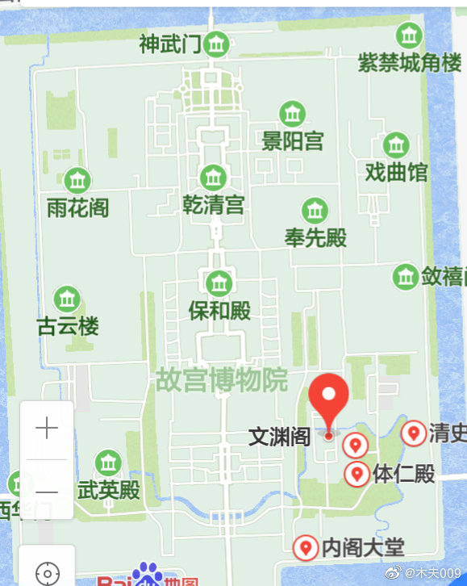

《永乐大典》正本收藏处

​​​

红楼碎语1  
  
​《鸿蒙》写了一半，撂着呢。  
《甲申之变》​才开了个头，看来还得先搁住。因为实在是驳杂之至，我们的二哥哥都如是说。  
  
说到杂，倒想起老家的牛清(杂)汤来。​有些时日没回去吃了，在此，跟大家一起煮煮红楼杂碎，也许就解馋了呢。  
  
三(1)  
  
占得山中第一龛，轩窗面面俯烟岚。  
广陵散绝冰弦七，款乃歌传水调三。  
尽日跏趺双足逸，有时诗□一肩担。  
渔郎欲问桃源路，万树琪花是指南。  
  
木夫介绍了的，组诗《三》的作者为我们的二哥哥，即《红楼梦》的作者，崇祯废帝朱由检。  
  
《三》(1)有一缺字，要么是＂书＂，要么是＂画＂。  
应该不是画，我们的二哥哥还没＂成为＂八大山人呢。  
那么是书，什么书？  
《红楼梦》书稿。  
  
《红楼梦》写作始于重庆酉阳桃花源，终于南昌青云圃。  
而《红楼梦》的真迹正是藏于此山的第一龛，木夫去了的，惜无果。

佛教圣地游

[木夫009](https://weibo.com/u/2684879145) 2019-07-22 [投诉](javascript:void(0);)

阅读数：419

​​佛教圣地游

木夫009

2017-06-16 00:17

潭州智度山定林景芳禅师。僧问。师唱谁家曲宗风嗣阿谁。师曰。红炉金弹子。僧云。还许学人接也无。师曰。簉破阇黎铁面皮。又问。七十二峰即不问。如何是法轮境。师曰。岣娄峰尖神禹碑。僧云。还许学人识也无。师曰。石青字赤形模奇。僧云。今日得遇去也。师曰。吏部当时尚莫窥。僧云。端的在什么处。师曰何得汝不狐疑。

　　汝州首山处圭禅师。僧问。如何是首山境。师曰。白云片片时来往。汝水潺潺流向东。僧云。如何是境中人。师曰。寒山逢拾得拍手笑呵呵。僧云。向上宗乘事若何。师曰。虚空藏鸟迹。风过树头鸣。僧云。便是为人处也无。师曰。曹溪水急。

到家了。

抄录了以上两段文字后，我把简书里相关的文章置为私密。此刻，我已想不起当时究竟是出于什么原因，哈。

当时发现儿大山人为崇祯时，想立刻去青云圃。读懂《桃花源记》帖为卫若兰射圃时，想立刻去酉阳。最终，也没去成，哈。

读了篇首这两段文字后，我若再不去实地看看，那就有点对不起咱二哥哥了。

况，可顺便去咱二哥哥的大观园逛逛，岂不一举两得?哈。

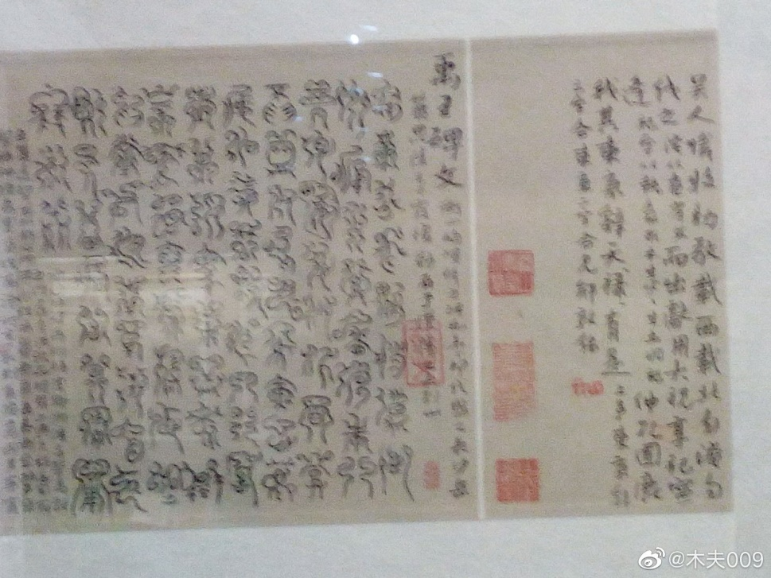

禹王碑文

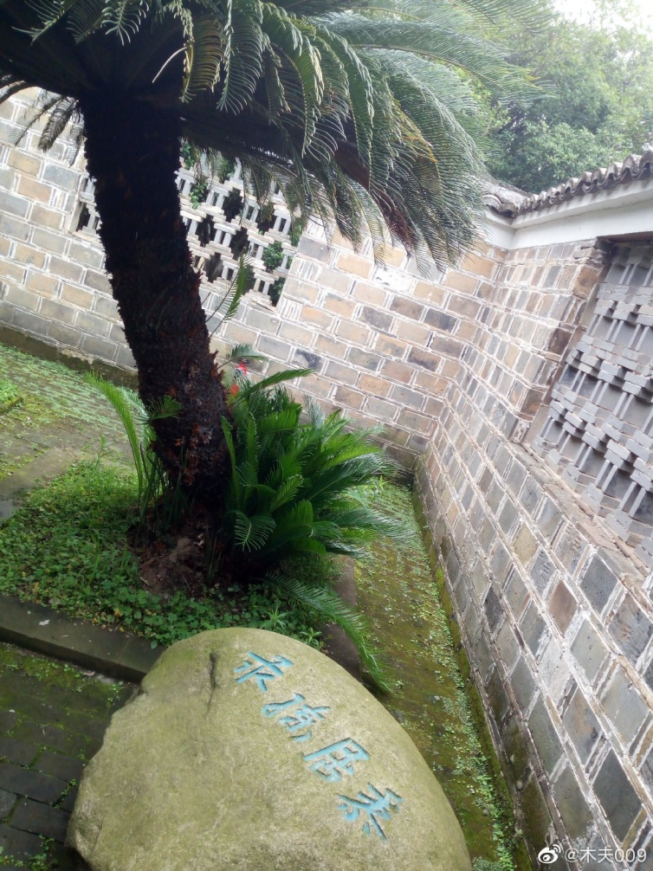

黍居练汞

从大观园出来，(对了，木夫疑为潇湘馆的所在被今人改为在芙山房）（在芙山房，取自八大山人一座草堂的名字）用来办公了，游客不给进，木夫便丢了兴致。关于大观园的布置下次专门说)木夫有点晕头转向。又，正好阴转晴，夏至的气侯了吧。咬咬牙叫了辆出租，直接去乡下的目的地。

诵经三千部，曹溪一句亡。曹溪指的是六祖惠能，一般认为曹溪在今广东。

佛经讲的是禅，而咱二哥哥的禅讲的却是《红楼梦》初稿。

《红楼梦》初稿的藏匿处。

到了目的地，没下车木夫就发现不对。不是找的地不对，而是此地与我想象的有出入。

这里并没有崖壁。

木夫的判断出现了一个大勺子。虚空藏鸟迹，风过树头鸣，倒是逼真得很。

鸟的声音有点怪，响而密。

时不时，一大坨一大坨的鸟粪从高空往下落。落在地上发出的pia，pia的声音可以与振翅的声音比响。

一个扫地的和尚，两个闲聊的妇女，在嘈杂的鸟鸣声中显得非常的静态。

大雄宝殿中央坐着的三尊我(佛)还未上漆，当木夫静下来拜我时，顿觉此地之圣。

而，古迹已荡然无存。

木夫仰视了漆墨未干的七级浮屠的塔顶好一会儿，然后俯下头来望洋兴叹。

望着绕山的湖水，木夫突然想起了咱二哥哥的一句诗:

占得山中第一龛，轩窗面面俯烟岚。

这里原来也是咱二哥哥经常提及的南山。

这塔顶却是脂砚斋姐姐提及的咱二哥哥高卧的南山尖。

太阳，有点烈。本预备着避雨的伞正好用来遮阳，哈。而新铺不久的水泥路反射上来的热气依旧让我干渴难忍。

手机没电的我感觉有点像咱二哥哥，空空道人。

岣嵝山尖神禹碑，字青石赤形模奇。

唐，韩愈。

小店，矿泉水，吁。

热心的村民告诉我去镇里的公交车，一个小时后还有一班，站点在前方的橫路上。

站在站点的我才出门一两天，居然有点归心似箭。不远处，有两个小学生骑着单车而来。

前面那个年纪大一点，我想跟他打招呼时一闪而过，大概他已经受了现代教育的教育，诸如千万别与陌生人打招呼之类。

稍小的迟疑了一下，自行车正好有后座。我便急速道:＂去镇里吗?我走累了，我带你。＂

他的车的左脚踏大概是轴承的弹珠掉光了，踩下去不大灵光。骑上自行车，感觉自己并没有自己认为的那么迟顿。

我就向他们自我介绍说，我是从外地过来考古的，并问他们明朝知道不。高年级的说，知道，但说普通话显得很吃力。我就问他们:你们在学校不说普通话吗?他却用方言回答，我听不出来他的回答是肯定还是否定。

说到普通话，其实他们的发音才是正宗的(古)汉语发音，渐愧。

到他们学校附近，我叫他们每人选了一支冰淇淋。借我车的那位倒有点不好意思，大的那位却是理所当然，并向刚迎面过来的女同学陈述经过，当时我居然大致地听懂了他的方言。

赶到火车站，经过长时间的排队后得知没有当天的班次了，次日的7:00。

买了车票后，自己觉得首要的任务是给手机充电，给家人报个平安。但车站的附近竟然找不到旅馆，又不想回市区(木夫晚睡晚起惯了的，怕误了车程)。

……转了一圈回到车站，总算找到地下室的汉堡店里可以充电。从这里可以充分证明木夫已经是真正意义上的穴居洞人，要不，是这世界发展得快了一点?呜……

红炉金弹子，簉破阇黎铁面皮。

打开手机后发现，附近就有便捷旅馆，最近的才1公里。估摸着导航的电量够了以后，就按图索骥，向旅馆步行出发。

拐了n个弯以后，腿已经有些酸麻，不知他们用的是什么标准的计量单位。而导航的目的地，却根本没有旅馆的标志，都是普通的民居。

我掉头便走，木夫只能再辛苦一下自己的双腿了，原路返回，去车站熬一夜也罢。

老爷手机又没电了，旁边一个中年妇女骑着电动单车一个劲地问，住旅馆不，住旅馆不，这个啊，那个的。木夫我是下定决心，不怕牺牲地往前走，不去答腔。

回火车站的路上，注意到宽大的路上并不见什么车，也没什么人，偶尔有一两辆电动车来往。

我的腿步肌肉明显有点吃紧，后面又过来了一辆电动车，开车的是一个老年妇女。在木夫的印象中，她这岁数与开电动车总联系不到一块。

木夫不知道是在担心她的安全呢还是她的劳碌，她的车却停在了我的身边:找旅馆不?

要么是我的腿步肌肉在作怪，要么是出于对她的年纪的同情，木夫我一改原先对那个中年妇女的态度，跟她答上了腔:附近没正规的旅馆吧?

老太太态度很诚恳:火车站周围一带根本没有正规的旅馆。

我问她:火车站开通几年了，配套服务怎么都没跟上啊?

她说:三年了，共产党做事嘛，虎头蛇尾。她的用词多少让我有点吃惊。

我坐在她的后座，她还闹起了家常，孩子在外面打工，房子闲着也是闲着。不会电脑，不象人家会在电脑里做广告。

＂你wifi要用不?＂

我没应她，

＂wifi你知道不，我孙子搞的，你要用我就帮你开。＂

她开车的路线与我刚才来的路线稍稍不同，目的地到了，却正好是我刚才导航来的那家。

哭笑不得，上贼船也罢，不折腾了。

首山示众云：“第一句荐得，与佛祖为师；第二句荐得，与人天为师；第三句荐得，自救不了。”僧云：“和尚是第几句荐得？”山云：“月落三更穿市过。”

她拿了钱后说:明天我叫我丈夫开车送你。便走了。

简易的卫生间，没有毛巾，更甭提什么浴巾。检查了一下裤兜里的证件票据一点现金，提着裤子在浴室里用冷水随便冲了一下。便回卧室，倒在床上，一转身，床便吱吱呀呀地响。

窗沿上一只天牛在慢慢爬动，倒是勾起了一丝童年的回忆。

今天倒是碰到真人版的刘姥姥了。想，能眯上一会儿，醒了后，便立刻步行会火车站。

大家都有这样的经验吧：你越想快点入睡，你便越睡不着。

外面又来了客人，我才担心起一件事，卫生间是公用的。本人的肠胃功能极差，外出时更甭提了，万一他们在用时我急起来咋办？

觉得有点闷，开空调时水珠直喷到了脸上，而温度不能上下调，只有一个按钮，26℃。是不是木夫我真的是老掉牙了，居然还有这样的空调？！

我用了好多科学的方法想让自己入睡，都没成功。只好劝自己，今天主要是大腿的工作量，大脑没什么工作量。不睡躺着，身体也能得到休息。

去青云谱附近时跟出租车司机聊了八大山人，等候青云谱开门时跟一个天津来的客人也聊了一会，在《桃花源记》字画卷旁边跟几位游客提及了八大山人即曹雪芹，崇祯。看情形大家倒是听得津津有味，当时咋不给大家讲讲《个山小像》呢？

后半夜了，闹钟设在05:38。谁还指望刘姥姥派薛宝钗来叫醒我呢？

说到《个山小像》，才想起了今天第一次看到的四个字，黍居练汞。大家都知道，木夫一般对所谓专家的解读是不大理会的，包括他们对这里＂黍居鹤巢＂的＂黍＂的解读。

其实＂黍＂用在这里，与粮食的＂黍＂没什么相干，是指漏雨的茅草屋。木夫不知道先人有没有这样的用法，如果没有，那肯定是咱二哥哥杜撰的。信不信，由你。

想明白＂黍＂后，我想不起还想了些什么，说明我睡着了，估摸着已经3:00多了。

一阵敲门声把我叫醒，拿起手机一看，5:42了，闹钟已经叫过一遍了，并没有把我叫醒。

我对老太太的看法顿时有点像庄周找到了斧头后再看那邻居的小孩那情形一样，并表示自责。

寒山问拾得：世间有人谤我、欺我、辱我、笑我、轻我、贱我、骗我，如何处置？

拾得曰：忍他、让他、避他、由他、耐他、敬他、不要理他，再过几年你且看他。

外面下着雨，她的丈夫看起来要比她年轻。我坐在他的后座，帮他撑着伞。

一把伞虽然挡不尽雨，心情却比昨晚舒畅得多了。毕竟，大家都不容易。

我把身子往前倾，凑近他的耳朵说：你家的房子是土地征收补偿的吧？

＂是＂，他的回答很简单。

昨晚他们并没有跟我们同住一个套间，我想，他们应该不止一套房间。就接着问了一句：你家补偿了几套啊？

＂20套＂，木夫我肯定自己是听错了，又重复问了一遍。

＂20套＂，这回他尽量想把普通话说得标准一点，＂大大小小的户型，加起来共2000平方。＂

……我一下子有点理解不了。前些年，我老家(也在zj)的土地被征收时补偿每亩2万4，那可是自隋朝开始一直耕养起来的肥沃土地啊！别的补偿没了，农民们自生自灭吧。＂开发＂区内后来有驾校，有网销公司的大型仓库……

＂如果转卖，现在能卖到多少一平方？＂

＂5000＂。

一千万啊，这么多钱他咋用啊？在他的脸上并不见幸福平和的笑容啊？这些钱经几个转手会落到谁手里啊？他俩还这么辛苦，是不是中华勤劳美德在起作用啊？

木夫还在胡思乱想呢，他说，到了。

我说：带着伞开车，尽量慢点。

今汝水，汝州，在今河南。

前文提及，木夫对老太太的用词感到惊讶。一是因为她用的成语＂虎头蛇尾＂，二是她对共产党的评价。

同时，她的话也触及了木夫的心头之痛。木夫做事向来有头没尾，包括写出来的文字也是如此。哈＋呜。

王子猷居山阴。夜大雪。眠觉，开室，命酌酒。四望皎然，因起彷徨，咏左思《招隐诗》，忽忆戴安道。时戴在剡，即便夜乘小船就之。经宿方至，造门不前而返。人问其故。王曰：“吾本乘兴而行，兴尽而返，何必见戴？”​​​​

红楼碎语2  
  
提醒一下初读木夫文字的朋友:  
​黛玉优秀的部分+宝钗优秀的部分=颦儿=红楼女1号=刑岫烟=夏金桂嘴里的粉头=宝玉的神仙姐姐=警幻仙姑=秦可卿的一部分=兼美=智能儿=脂砚斋=若耶=杏树上的那只雀=镜秋=棠=李纹吴伟业笔下人物=贾兰冒牛郎冒辟僵意淫人物=谣传中吴三桂的爱妾=陈？？  
  
？=圆=圜=圜悟老人=个山=＂八大山人＂书画作品作者儿(ni)大山人=《红楼梦》作者=曹雪芹=情僧=空空道人=吴玉峰=癞头和尚=跛足道人=石头=《红楼梦》主人公宝玉＝我们的二哥哥(木夫如是称呼)＝红楼众碎玉(参见木夫之红楼碎玉图)＝《红楼梦赋》作者=《续传灯录》的作者=组诗《三》的作者=扯淡碑之泰极仙翁=朱由检＝＂上吊＂的崇祯……  
  
图示为八大山人《桃花源记》​字帖，大家仔细看一下其中的＂其＂字，一横上面有个圆，意为:  
其中有圆。  
  
而，这个圆，正是我们的二哥哥。​

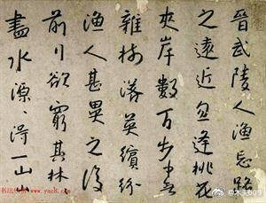

红楼碎语3  
  
​至次日午间，王夫人、薛宝钗、林黛玉众姊妹正在贾母房内坐着，就有人回\*：“史大姑娘来了！”一时果见史湘云带领众多 鬟媳妇走进院来。宝 黛玉等忙迎至阶下相见。青年姊妹间经月不见\*，一旦相逢，其亲密自不必细说。一时进入房中，请安问好，都见过了。贾母因说：“天热，把外头的衣服脱脱罢。”史湘云忙起身宽衣\*。王夫人因笑道：“也没见穿上这些作什么？”史湘云笑道：“都是二婶婶\*叫穿的，谁愿意穿这些。”宝钗一旁笑道：“姨娘不知道，他穿衣裳还更爱穿别人的衣裳。可记得旧年三四月\*里，他在这里住着，把宝兄弟的袍子穿上，靴子也穿上，额子也勒上，猛一瞧倒象是宝兄弟，就是多两个坠子。他站在那椅子后边，哄的老太太只是叫‘宝玉，你过来，仔细那上头挂的灯穗子\*招下灰来迷了眼’。他只是笑，也不过去。后来大家撑不住笑了，老太太才笑了，说：‘倒扮上男人好看了。’”林黛玉道：“这算什么。惟有前年正月里接了他来\*，住了没两日就下起雪来，老太太和舅母那日想是才拜了影回来，老太太的一个新新的大红猩猩毡斗蓬放在那里，谁知眼错不见他就披了，又大又长，他就拿了个汗巾子\*拦腰系上，和丫头们在后院子扑雪人儿去，一跤栽到沟跟前，弄了一身泥水。”说着，大家想着前情，都笑了。  
  
史大姑娘来了！  
！！  
！！！  
  
湘云每次来都是一惊一乍的，谁叫史湘云便是李自成呢。  
  
可记得旧年三四月\*里，他在这里住着，把宝兄弟的袍子穿上，靴子也穿上，额子也勒上，猛一瞧倒象是宝兄弟，就是多两个坠子\*。  
  
这里的＂旧年三四月＂，即大家熟知的，甲申年三月十九至四月三十，共41天。  
李自成还真穿上宝玉的龙衣了，哈。  
这灯穗子，倒有起趣得紧！  
(见图，曾几何时，流行过水晶灯具，其上一般都有灯穗子。)  
  
只是，这套行头是二婶婶叫穿的。  
二婶婶，谁啊？  
王熙凤吴三桂，晕吧？！  
  
惟有前年正月里接了他来\*，住了没两日就下起雪来……  
注意这里的＂前年＂！  
旧年是甲申(1644)年，前年当是癸未(1643)年。  
你去查百度翻史书，会告知，1643年正月，李自成自封为顺王。  
但我们这里明明说是:  
接了他来！  
何意？  
新顺王这个王号是大明朝廷封的。  
封他王号作甚？  
当然叫他去扑雪人(清兵)。  
  
有趣的是，史湘云的腰上还真系条汗巾子，哈。

红楼碎语4  
  
看前文要有个前提，你得读过木夫关于史湘云即李自成的相关文字。要不，你可以先在心中假设湘云就是李自成，再读那段文字便朗朗上口了。  
  
前文提及的＂三四月＂，指三月十九至四月三十。  
大家都知道这首尾的两个日子，那么木夫从何而知呢？木夫不是不相信史料吗？  
  
李自成史湘云在京41天，红楼里明确了:  
御园却被鸟衔出。  
那么首或者尾呢？  
  
​那一日正当三月中浣\*，早饭后，宝玉携了一套《会真记》，走到沁芳闸桥边桃花底下一块石上坐着，展开《会真记》，从头细玩。正看到“落红成阵”，只见一阵风过，把树头上桃花吹下一大半来，【庚辰侧批：好一阵凑趣风。】落的满身满书满地皆是。  
  
大家知道，在红楼里桃花喻朱明。  
桃花落的满身满书满地皆是，直是落红成阵！  
何意？  
朱明名义上已经亡了。  
何时？  
三月中浣。  
  
三月中浣，即三月中旬。  
而，这个＂浣＂字还有点讲究，值得钻一下牛角尖。  
  
茗烟站过一旁。宝玉掏出香来焚上，含泪施了半礼，【庚辰双行夹批：奇文。只云“施半礼”，终不知为何事也。】回身命收了去。  
施了半礼，是最大的礼！  
何解？  
半禮，豊也。  
豊重于祭。  
这里祭的是天启大爆炸中罹难的众多亡灵。  
  
因有旁例，我们这里也玩一下半浣。  
三月中浣完时，乃，三月二十。  
三月二十，桃花朱明玩完了。  
此，木夫学的爱哥哥，意淫耳，权充一笑。  
  
但，红楼里还真有三月二十日这么个日子。  
而在当时，＂三月二十日＂以及＂三月十九日＂因过于敏感在成为法定的违禁词。  
那么，＂三月二十日＂这个日子藏在红楼的那个角落里呢？

红楼碎玉5  
  
​张道士笑道：“托老太太万福万寿，小道也还康健。别的倒罢，只记挂着哥儿，一向身上好？前日四月二十六日，我这里做遮天大王的圣诞，人也来的少，东西也很干净，我说请哥儿来逛逛，怎么说不在家？”贾母说道：“果真不在家。”  
​  
宝玉谁啊？普天​之下莫非王土！  
宝玉怎么会不在家呢？！  
只有一种可能，至四月二十六日，大明已亡。故，我们的二哥哥已没有家了。  
  
​又，作者还特意安排了一个芒种节，在四月二十六日未时交节。大观园可热闹了，众姐妹及宝玉黛玉都在呢！  
  
Bug来了。  
木夫有​句名言，哈:有疑点处必有要点。  
  
至少此四月二十六日，非彼四月二十六日。  
(这两日当然是在同一年。)  
那么，张道士嘴里的四月二十六日是何日呢？  
  
这＂四月二十六日＂，看起来似是个大勺子，其实是个巧机括。  
  
对当时的大众以及《崇祯历书》工作小组以外的官员来说，西洋历是个很陌生的字眼。  
而对我们的二哥哥来说，夏洋历互换，掐掐手指也就算出​来了。  
(可参阅木夫关于巧姐的文字。)  
  
由于西洋历本身的不科学性，汤若望放弃了推销。  
而我们的二哥哥却顺手牵洋，玩了一会漂亮的西洋镜戏法。  
  
原来，张道士嘴里的四月二十六日，却是西洋历。相对应的华夏历为，三月二十日。  
  
三月二十日，宝玉不在家去哪儿啦？  
三月十九日，李自成进京，崇祯＂上吊＂。

红楼碎语6  
  
​一年三百六十日，风刀霜剑严相逼。  
明媚鲜妍能几时？一朝漂泊难寻觅。  
  
木夫这点水准，当然还没到读葬花吟的境界。  
一年三百六十日，就这一句木夫便读不懂，哈。  
  
红楼里有件古董，叫臈油冻佛手。  
红楼里提及的古董，都关乎史实史载。  
不过，史载的不一定是史实。  
橼，缘也。  
佛手是变种的橼，奇缘也。木夫给大家介绍过板儿顺治与巧姐董(小)宛之间的奇缘。  
冻佛手，意，冰封了的奇缘。  
那，这段奇缘是被谁冰封了的呢？  
外路和尚。  
谁啊？  
汤若望。  
  
板儿原本比巧姐小6岁，汤若望为了冰冻这段佛手，又把板儿的岁数截掉了8岁。  
9岁的宝玉，与23岁的傅秋芳结婚生子。让后人听起来，能不狗血吗？！  
这是丙戍(1646)年的事，我们的二哥哥为了解冻这尊冻佛手，不知费了多少口舌。  
  
一会儿说黛玉15岁……  
一会儿说宝钗15岁生日……  
还说宝钗及笄之年……  
又说宝玉提醒黛玉去整一下鬓发……  
还说叫宝钗帮黛玉整该多好……  
如此这般诸多口舌，就是想告知大家:  
甲申年的这个宝玉15岁。  
  
这个宝玉的岁数是外路和尚改的，而另一个宝玉我们二哥哥的生辰，也许是他自己的家人改的。  
  
木夫在求证我们二哥哥的生辰时，想到了一则数学题目，现在拿来考考大家。  
  
已知，1年为365天，1天为24小时。  
求，地球自转周期。  
  
(答案当然只有一个，不象红楼，其本身就短短八十回文字，而解读的文字堆起来快堆到月亮上去了。)

红楼碎语7  
  
木夫把红楼碎语6发在头条，有位与孩子一起玩呼拉圈的网友给了则评论:  
不知所云。  
  
以下为木夫给该网友的回复。  
  
难得有人给木夫的文字来个评论，谢谢。  
  
​红楼本是一个错综复杂的系统，你初看木夫的文字，看得云里雾里，这是必须的。至少有一点，你是个敢说真话的人，这样的人已经很少，[呲牙][大笑]  
  
​我们先不说红楼，单说你与孩子玩呼啦圈，你不仅要教孩子运动，同时要叫他学会思考。你可以把文中的数学题目给他做做看，说不定他就做出来了，[大笑]  
  
​地球与太阳相当于齿轮外啮合，孩子与呼拉圈相当于齿轮内啮合，道理是完全一样的[呲牙][呲牙][呲牙]  
  
​你要知本文所云，首先要知汤若望是谁。几曾何时，有一帮汉奸说，二十四节气是汤若望发明的，cctv12的节目。  
  
​而事实呢，因为西洋历本身的不科学性，汤若望在明末清初推销西洋历无果，拜倒在华夏的阴阳甲子历之下。  
  
​后来，汤若望成了清廷的一只西洋哈巴狗。  
  
​文中，外路和尚=汤若望，宝钗=黛玉=宝玉=顺治元年的顺治=15岁的顺治=板儿，傅秋芳=巧姐=董小宛。  
  
​丙戍1646年，17岁的宝玉顺治与23岁的傅秋芳董小宛结秦晋之好，即满汉通婚。  
  
​后面的故亊多了，比如刘姥姥孝庄皇太后一把大火烧了毛毛虫即他俩的爱情结晶顺治钦定的皇太子……  
  
清廷为了抹去这段史实，把甲申1644年已15岁的顺治说成7岁(周岁为6岁)。  
  
故，  
希望大家互动，给木夫一点兴致，哈。

己巳之变  
  
1，坠子  
  
木夫那么在意史大妹子的那两个坠子，主要是因为​木夫一直纠结于在那个诡异的牌局中王熙凤错发的那张牌，二饼，俗称奶子。  
  
其实，是胸坠子是耳坠子，又有什么要​紧？  
只是，这两个坠子确有所指。  
指向何方？  
  
虚无飘渺的地方，明末真假太子。  
大家都把假的当真了，我们偶尔提起​点真事，岂不被说成是太虚幻境？  
瞎扯淡扯蛋大的，说你扯蛋，​你还能扯什么淡？  
  
扯蛋的蛋，在红楼​里又叫，黄子。  
  
​慌的佩凤说：“罢了，别替我们闹乱子，倒是叫‘野驴子’来送送使得。”宝玉忙笑说：“好姐姐  
们别顽了，没的叫人跟着你们学着骂他。”偕鸳又说：“笑软了，怎么打呢。掉下来栽出你的\*黄子\*来。”佩凤便赶着他打。    
  
不扯蛋了，我们回来。  
凡书中出现的黄子(包括螃蟹里的黄子)，以及书中出现的坠子，皆指崇祯帝的双胞胎皇子。  
黄子，谐，皇子。  
坠子，皇子戴的帽子上挂的灯坠子。  
  
黄子，坠子，说白了，就是大家争相利用的幌子。这是鼎革时期皇子的不二宿命。  
  
我们曾聊及尝莲叶羮的玉钏，那金钏呢？  
  
宝玉轻轻的走到跟前，把他耳上带的坠子\*一摘，金钏儿睁开眼，见是宝玉。宝玉悄悄的笑道：“就困的这么着？”金钏抿嘴一笑，摆手令他出去，仍合上眼。宝玉见了他，就有些恋恋不舍的，悄悄的探头瞧瞧王夫人合着眼，便自己向身边荷包里带的香雪润津丹掏了出来，便向金钏儿口里一送。金钏儿并不睁眼，只管噙了。宝玉上来便拉着手，悄悄的笑道：“我明日和太太讨你，咱们在一处罢。”金钏儿不答。宝玉又道：“不然，等太太醒了我就讨。”金钏儿睁开眼，将宝玉一推，笑道：“你忙什么！‘金簪子掉在井里头，有你的只是有你的’\*，连这句话语难道也不明白？我倒告诉你个巧宗儿\*，你往东小院子里拿环哥儿同彩云去。”  
  
宝玉好好的去摘金钏的耳坠子干吗？  
  
这里有两个金钏，其中一个是甲申之变中玉钏的姐姐金钏，另一个是己巳之变中的金钏。  
  
耳坠子一摘，甲申之变的金钏，切换成了，己巳之变的金钏。  
这个金钏，谁啊？  
  
‘金簪子掉在井里头，有你的只是有你的’\*。  
红楼里的这种写作手法多次出现，木夫名之为，开口谶。  
金钏投井死了，她影射的历史人物后来也投井死了。  
  
他便是范景文。  
  
\*\*\*后注:金钏告诉宝玉一个巧宗儿，木夫也告诉大家一个。大家读红楼时，最好下载一个具搜索功能的阅读软件。比如我们要扯蛋，就搜索一下＂黄子＂。！

己巳之变  
  
2，坠儿  
  
\*\*\*先说坠儿，基本上坠儿只有两件事出彩，一个是贾芸拾小红的手帕被坠儿得知，乐得两方敲诈好处，另一个是偷虾须镯，由此可知坠儿贪。  
  
再说宋妈，有三件事，一个是三十七回袭人打发她去给史湘云送东西，通过对话活动可知宋妈办事得力且谨慎，另一件事是查出坠儿偷窃，报与平儿，平儿要她不要声张，若此时宋妈不顾平儿交代而告之凤姐，些许会得到一些好处但她没这么做，由此可知这个婆子和其他婆子不同，不冤枉人，第三件晴雯撵坠儿，宋妈说要不等花姑娘回来再做决定，众所周知袭人好说话，这也说明宋妈不是存心害坠儿。  
  
坠儿事发，丫鬟们没有一人替她申辩，晴雯说发放月钱，她头一个跑来，且拈不动针拿不动线，些许可知坠儿贪钱且比较懒惰，好逸恶劳，些许曾有过小偷小摸的习惯，所以除了小红外，没有丫头愿与她亲近，饶是如此，还想要小红给些好处。  
  
所以坠儿偷窃应该是实情。\*\*\*  
  
网上粘的，写的不错。  
大家读了以后，应该对坠儿这个人物有大致印象了吧。  
大家知道，红楼人物的名字都很讲究，有深刻的内涵。  
那，坠儿这个名字有什么讲究吗？  
  
有三个爱情故事，其一梁祝化蝶，其二牛郎织女。还有一个，大家可能不是很熟，那就是韩凭夫妇。  
  
韩凭夫妇:  
宋康王舍人韩凭，娶妻何氏，美，康王夺之。凭怨，王囚之，论为城旦。妻密遗凭书，缪其辞曰：“其雨淫淫，河大水深，日出当心。”既而，王得其书，以示左右，左右莫解其意。臣苏贺对曰：“其雨淫淫，言愁且思也；河大水深，不得往来也；日出当心，心有死志也。”俄而凭乃自杀。  
其妻乃阴腐其衣。王与之登台，妻遂自投台；左右揽之衣，不中手而死。遗书于带曰：“王利其生，妾利其死，愿以尸骨，赐凭合葬！”  
王怒，弗听，使里人埋之，冢相望也。王曰：“尔夫妇相爱不已，若能使冢合则吾弗阻也。”宿昔之间，便有大梓木生于二冢之端，旬日而大盈抱。屈体相就，根交于下，枝错于上。又有鸳鸯雌雄各一，恒栖树上，晨夕不去，交颈悲鸣，音声感人。宋人哀之，遂号其木曰：“相思树。”相思之名，起于此也。南人谓此禽即韩凭夫妇之精魂。  
今睢阳有韩凭城。其歌谣至今犹存。  
  
坠儿这个名字，就源于韩凭夫妇​这个爱情故事。  
坠儿，意指，从高台急坠而下的韩凭妻。​  
  
坠儿这个角色，本该在己巳之变的高潮处介绍的，因前面提及了坠子，​我们这里就顺便说一下坠儿，先有那么个概念。

1. 鱼  
     
   己巳之变，差不多一句话也就说完了。作者为什么为要花如此手力，如此心血在红楼里​描绘呢？  
     
   ​我素日因恨俗人不知原故，混供神混盖庙，这都是当日有钱的老公们和那些有钱的愚妇们听见有个神，就盖起庙来供着，也不知那神是何人，因听些野史小说，便信真了。比如这水仙庵里面因供的是洛神，故名水仙庵，殊不知古来并没有个洛神，那原是曹子建的谎话，谁知这起愚人就塑了像供着。  
     
   小说也好，野史也好，正史也好，宝玉深知那都是人写的。至于真假嘛，只有天知地知还有已在阎罗殿当差的当事人知。  
   这正是我们的二哥哥写红楼的缘由之一。  
     
   闲淡不扯，我们直接来说己巳之变的主要当事人，元春。  
     
   说元春前，请大家欣赏一则单音文。  
   ​鱼:  
   于瑜欲渔，遇余于寓。语余：“余欲渔于渝淤，与余渔渝欤？”  
   余语于瑜：“余欲鬻玉，俞禹欲玉，余欲遇俞于俞寓。”  
   余与于瑜遇俞于俞寓，逾俞隅，欲鬻玉与俞，遇雨，雨逾俞宇。余语于俞：“余欲渔于渝淤，遇雨俞宇，欲渔欤？鬻玉欤？”  
   于瑜与余御雨于俞寓，余鬻玉与俞禹，雨愈，余与于瑜踽踽逾逾俞宇，渔于渝淤。

4，橼  
  
​待要问时，情知他必不肯泄漏，待要丢下，又不舍。遂又往后看时，只见画着一张弓，弓上挂着香橼。  
  
​橼， 木缘。或者，缘木。  
  
当然你可以拆成，椽上挂着一缕纟。 这咋又让人想起上吊了呢?逗的，哈。（这个拆字法我原本只是逗逗大家，后来才发现这个景象却是真的。）  
  
​木缘， 五德说里说，明是火运，清是水运。这个是方士逗大家玩的，较不得真。作者在通篇书中都把自己的环境描绘成木运。  
  
书中的花花木木咱这里暂且不提，来说说由字辈的姓名，国姓朱中带木自不必说。 可卿由校，作者由检，迎春由崧，惜春由桵，香菱由榔。  
  
另，由检的八字中有五个木，岂不是木缘？  
  
​缘木，作甚？  
缘木求鱼。  
​鱼， 便是余，予，愚，甚至是玉。就是我，你说得戏剧化一点，就是朕。  
下位后，称仆(见《红楼梦赋》)。  
  
这个​橼提醒众看官，请缘木求鱼。  
橼木求余，橼木求玉。  
这个玉，就是作者宝玉我朱由检。​  
  
​我们再来说朱由检的生日。 一说是1611年2月6日，另说为立春日，而1611年的立春日为2月4日。从书中迹象看，木夫以为是后者。  
  
贾府的千金为什么起这么俗套的名字? 大家知道，大小姐是正月初一生的，所以取名元春。后面跟着起，原应叹惜。  
  
木夫说过，年大不如春大。 作者写的是正月初一，春节。而想告诉大家的是真正的春节，入春的节点，立春日。亦即，元春指的是生在立春日的朱由检。  
  
我们回到书中， 贾元春才选凤藻宫 秦鲸卿夭逝黄泉路。这个回目名啥意思?  
  
我们来把这十六个字翻译成白话文: 我登基了。(快乐童年结束，只能自谦为朕了。)  
  
秦鲸卿便是我，贾元春便是朕。  
  
秦钟是宝玉，元春也是宝玉。  
用木夫的话说，这个元春与秦钟、宝玉一样是崇祯在红楼里的不同图层罢了。​

5，榴花开欲燃。  
  
宝玉，乃石头记的石头，即作者朱由检。  
黛玉，我们介绍了，代玉也。  
黛玉=宝玉。  
  
大家一定在纳闷了，万一元春碰上黛玉，谁跟谁啊？  
  
刚才讲了，这个橼便是我 。但这个我是特定的我。怎么个特定法?这个橼是系在弓上的。也就是说，文事用黛玉来描写，武事才用元春来描写。  
  
红楼里的判词(画，曲)，学的是推背图之类的谶书，是根据小说人物A与影射人物B(甚至还有影射人物C)的交集编撰的。  
  
我们举个《推背图》的例子:  
颂曰  
太平又见血花飞  
五色章成里外衣  
洪水滔天苗不秀  
中原曾见梦全非  
金圣叹注解：「证已往之事易，推未来之事难，然既证已往，似不得不推及将来。吾但愿自此以后，吾所谓平治者皆幸而中，吾所谓不平治者幸而不中，而吾可告无罪矣。此象疑遭水灾或兵戎和天灾共见，此一乱也。」  
木夫一度以为象推背图这样的书都是好事者在事发后胡乱拼凑几句打油诗上去，然后展转留给后人的。未发者迷迷糊糊，事发后又有好事者再改，改后再传。 看来还真有这样的图谶，哈。  
  
颂词里含三个字: 洪秀全。推背图写得越明越见其神效，而红楼梦的判词却不能这么写，得半遮半掩。  
  
元春判词:  
二十年来辨是非，  
榴花开\*处照宫闱。  
三春争及初春景，  
虎兕相逢大梦归。  
判曲［恨无常］:  
喜荣华正好，恨无常又到。眼睁睁，把万事全抛；荡悠悠，把芳魂消耗。望家乡，路远\*山高\*。故向爹娘梦里相寻告：儿命已入黄泉，天伦呵，须要退步抽身早！  
  
路遠为袁，  
山高为 嵩。  
榴花开， 欲燃，为焕。  
  
袁嵩焕！  
  
说到崇祯的武事，大家马上会想到一个人。 对了，袁崇焕。  
  
大家还记得镜子的谜面吗? 南面而坐，北面而朝。象忧亦忧，象喜亦喜。这里描述的便是崇祯与袁崇焕的关系。  
  
既然元春指的是崇祯的武事，袁崇焕的故事便是元春的子集，且占比较大。  
  
当元春与三春相类时，袁崇焕应该还不够格，则不关他的事。  
也就是说，袁崇焕仅仅是元春的副(附)体，主体却还是崇祯。  
而判词曲中的主体崇祯的诸多内涵，本文就先略过吧。  
  
一定有人注意到了，木夫把袁嵩焕的嵩写错了，恐怕未必，哈。

6，两个元春  
  
​清朝有个人叫涂贏，说，一回云：生元春后次年，即生衔玉公子。后复云元春长宝玉二十六岁，又言在家时曾训话宝玉。岂三十以后人，尚能入选耶？  
  
这便是木夫给大家提及过的时间陷井，这样的陷井在书中比比皆是，您一定要往陷井里跳，木夫拉不住你，哈。  
  
涂赢谁，咱不去管。木夫奇怪的是这个＂二十六＂岁是哪里看来的，要不在后四十回中?(后四十回，木夫是不看的，这个下次再说。谁有＂二十六＂这个印象，望告知一声，谢了。)  
  
提到后四十回，说是元春生于甲申年丙寅月。丙寅月篇首有讲\*，那甲申年又是从何得知?《红楼梦》书中怎么可能出现＂甲申＂这样的字眼?  
  
这帮HD，欲盖弥彰，在此不论。  
  
奇却奇在，元春确是生在甲申年。而元春正好比宝玉大二十六岁。  
  
宝玉的生日1611年2月4日10:43分，误差30分。  
  
元春，庚戌年生人，则宝玉辛亥年生人。元春比宝玉大一岁。  
  
宝玉，庚戌年生人，则黛玉甄宝玉辛亥年生人。宝玉比黛玉甄宝玉都大一岁。  
  
然元春，宝玉，黛玉，甄宝玉四个人是同年同月同日同时生的，皆指崇祯。  
  
(详见木夫文字《宝玉的生日》)  
  
而做宝玉老师的元春却是袁崇焕，确为甲申年生人，而宝玉崇祯为庚戌年生人，相差二十六岁。  
  
以上为木夫早期文字，要解释涂赢的疑问很简单，就是元春有两个。  
做宝玉老师的元春为袁嵩焕，而与宝玉是＂双胞胎＂的元春却是崇祯。  
袁嵩焕的确比崇祯长二十六岁。​

7，黛玉的母亲  
  
子兴道：“不然，只因现今大小姐是正月初一日所生，故名元春，余者方从了‘春’字。上一辈的，却也是从兄弟而来的。现有对证：目今你贵东家林公之夫人，即荣府中赦、政二公之胞妹，在家时名唤贾敏\*。不信时，你回去细访可知。”雨村拍案笑道：“怪道这女学生读至凡书中有‘敏’字，皆念作‘密’字，每每如是；写字遇着‘敏’字，又减一二笔，我心中就有些疑惑。今听你说的，是为此无疑矣。怪道我这女学生言语举止另是一样，不与近日女子相同，度其母必不凡，方得其女，今知为荣府之孙，又不足罕矣。可伤上月竟亡故了。”子兴叹道：“老姊妹四个\*，这一个是极小的，又没了。长一辈的姊妹，一个也没了。只看这小一辈的，将来之东床\*如何呢。  
  
老姊妹四个，谁啊？  
明末四宿将。  
  
姊妹哪四个，书中未介绍，我们只知道黛玉的母亲，贾敏，是最小的一个。  
宿将，说白点，即年纪较大且作战经验丰富况战功赫赫者。  
年纪较大，我们这里大致可理解为崇祯朝之前便有名望的将领。  
  
那，贾敏，谁啊？  
  
怪道这女学生读至凡书中有‘敏’字，皆念作‘密’字，每每如是；写字遇着‘敏’字，又减一二笔，我心中就有些疑惑。今听你说的，是为此无疑矣。  
什么意思？  
黛玉写＂敏＂字时，犯了母亲大人的名讳了。  
  
何指？  
袁崇焕的＂崇＂犯了崇祯的名讳了。  
咋办？  
只能避讳。  
咋避？  
有通假字便用通假字，实在没有，也只能象黛玉一样少写一二笔了。  
而，＂崇＂字恰巧有个通假字，＂嵩＂。  
袁崇焕若有什么文书字画传世，其签名画押必是，袁嵩焕。  
  
这里的＂东床＂二字倒大有文章！  
东床，东床快婿也。  
东床指向明末最重要的一个床位，山海关。  
贾敏袁嵩焕占据的就是这个床位。  
又，将来之东床谁啊？  
萧史跨龙，弄玉乘凤。  
睡这张东床的正是阿凤姐，吴三桂。  
这当然是后话。  
  
前文讲了，崇祯把袁崇焕写作自己的老师。这里，崇祯又把袁崇焕写作自己的母亲。  
可见，袁崇焕原本在崇祯心目中的地位。

8，龄官划＂蔷＂  
  
夫先告诉大家，《红楼梦》整本书其实就一道代数题，读者千万别对书中的名号太执着。不然你会象掉进书里的时间陷井一样，休想重新爬出来。这里我们就称之为名号陷井吧。  
  
龄官划个＂蔷＂字，画了几千遍了。我们少的算2000遍吧，在地上划一划半秒总要吧，＂蔷＂字十八划。18000秒，300分，5小时。  
  
龄官痴痴地写个＂蔷＂字写了5个小时，宝玉躲着痴痴地看她划了5个小时。就因为那姑娘长得象黛玉?  
  
逗一下，哈。  
不过，这个勺子似乎故意露得大了一点，哈。  
  
此时宝玉并不知她叫龄官，只是看起来象黛玉。啥意思呢?木夫告诉过大家，别去在乎名号。作者想告诉大家的就是:黛玉划＂蔷＂。  
黛玉谁啊?  
大家知道了，崇祯。  
  
只见他虽然用金簪划地，并不是掘土埋花，竟是向土上画字。宝玉用眼随着簪子的起落，一直一画一点一勾的看了去，数一数，十八笔。自己又在手心里用指头按着他方才下笔的规矩写了，猜是个什么字。写成一想，原来就是个蔷薇花的“蔷”字。  
  
＂薔＂字没有十八划啊？  
就算草头是四划，只十七划啊！  
又，宝玉一直一划一点一勾的看了去，这个＂薔＂字有勾吗？！  
  
这个可不是一般的Bug，赶的上病毒了。  
木夫曰过，有疑点处必有要点！  
  
木夫当时在写《龄官划＂蔷＂》时才发现，这里还藏着个字谜。  
用金簪在土上划＂蔷＂，猜一字。  
  
现在的幼儿会唱儿歌:  
一二三四五，  
上山打老虎。  
早先不是的，应该是:  
一二三四五，  
金木水火土。  
  
五行生克，幼儿便知。  
我们再说一下阴阳。  
人有阴阳，湘云是阳，翠缕是阴。  
天有阴阳，日为阳，月为阴。  
草木亦有阴阳，木为阳，草为阴。  
  
金克木，当然，金亦克草。  
  
金克＂蔷＂之草，加土。  
原来是，＂墙＂。  
  
龄官正在划的，原来是一堵墙！  
  
你是一家之主，你要考虑院墙。你是一城之主，便要考虑城墙。崇祯是一国之主，便要考虑国墙。  
读起来咋这么别扭呢?  
换个说法，长城。  
  
龄官划的是蔷薇的蔷。  
黛玉崇祯筹划的是墙危的墙。  
  
龄官的龄，意为，长城年久失修矣。

9，贾蔷  
  
龄官划＂蔷＂，前文说了，划的是一堵墙。  
但你也许要较真，龄官划的＂蔷＂，明明指的是贾蔷嘛！  
你较真得对，但木夫还是要说，龄官划的＂蔷＂就是长城。  
  
啥意思啊？  
贾蔷就是长城。  
贾蔷，即贾墙，即贾府的墙，即明朝的墙，亦即长城。  
  
贾蔷不是一个人，而是一堵墙。  
哈，这没有什么好奇怪的，红楼人物对应的不一定都是人。比如​:  
袭人，是龙衣，也即宝玉的那个肚兜。  
晴雯，不过是把伞，宝玉的伞叫华盖。  
尤三姐，还是只老鼠呢，即明末鼠疫。  
好，我们回来。  
  
​贾蔷就是长城。  
那我们就说一下贾蔷吧。  
  
1，长得秀气，长城当然俊秀，只是这个比喻稍显女孩子气，哈。  
  
2，贾珍避嫌，长城的各段由当地封王负责，后取消了此负责制。  
  
3，闹学堂有贾蔷出场，这个木夫介绍过了，指的是宁远之战。学堂指的是长城外的后金，贾蔷把茗烟叫进去后，便没他什么事了。  
  
4，贾蔷给龄官买的的鸟，可是高科技产品，用于长城自动报警。终因经费问题，便弃而不用。  
  
5，贾蔷后来当了梨香院戏班子行政科长。梨香院在东北方向，即东北方向的长城有重兵驻守，别的方向就松懈了。  
  
长城防卫出现缺口是导致己巳之变的最直接原因。  
  
因己巳之变是除甲申之变外的最重大事故，我们的二哥哥在书中花了很大的篇幅以及很长的跨度描写了此事。  
  
比如贾雨村进智通寺……宝钗扑蝶……元春赏赐……金钏投井……小动唇舌，大承笞挞……直至……晴雯锥坠儿。  
  
不单贾蔷指的是长城，北静王送给宝玉的鹡鸰串，转给黛玉的蕶苓串，琪官送给宝玉的茜香罗即红腰带，元妃赏给宝钗(黛王没有)的红麝串，平儿的虾须镯，以及晴雯病补的孔雀裘，皆关乎长城。

10，金钏划＂蔷＂  
  
大家一定会说，木夫写错了吧。  
  
前文提及，龄官划＂蔷＂，其实就是黛玉划＂蔷＂。  
  
再留神细看，只见这女孩子眉蹙春山，眼颦秋水，面薄腰纤，袅袅婷婷，大有林黛玉\*之态。宝玉早又不忍弃他而去，只管痴看。只见他虽然用金簪\*划地，并不是掘土埋花，竟是向土上画字。宝玉用眼随着簪子\*的起落，一直一画一点一勾的看了去，数一数，十八笔。自己又在手心里用指头按着他方才下笔的规矩写了，猜是个什么字。写成一想，原来就是个蔷薇花的“蔷”字。宝玉想道：“必定是他也要作诗填词。这会子见了这花，因有所感，或者偶成了两句，一时兴至恐忘，在地下画着推敲，也未可知。且看他底下再写什么。”一面想，一面又看，只见那女孩子还在那里画呢，画来画去，还是个“蔷”字。再看，还是个“蔷”字。里面的原是早已痴了，画完一个又画一个，已经画了有几千个“蔷”。外面的不觉也看痴了，两个眼睛珠儿只管随着簪子\*动，心里却想……  
  
大伙儿可别学宝玉，就因为龄官长得象黛玉，痴痴的看她五个小时。  
请大家把视线稍微往下移一点，注意一下龄官手中划＂蔷＂的金簪。  
龄官用的是金簪划＂蔷＂。  
对了！  
金簪划＂蔷＂。  
  
造物何当作主张，任人禀受福修长。  
画蔷\*亦自非容易，解得臣忠子也良。  
  
此乃三十六回前批，为什么要放去三十六回，木夫不知。  
其一，此批说明了＂画蔷＂此情节在红楼里的份量很重。  
其二，要解＂画蔷＂，却非易事。  
木夫不知天高地厚，硬着头皮跟大家聊聊看。  
  
红楼是个错综的系统，主要构件有天启南巡、己巳之变、甲申之变，而这枚划蔷的金簪巧妙地把这三个构件联在了一起。  
  
大家都对天香楼的＂更衣＂、＂遗簪＂等情节耿耿于怀，说是被删了，其实没有。只是换了个地方。  
  
张友士药方里的，引用建莲子七粒去芯，即，引用曹子建！  
(其中的来龙去脉，请参阅木夫文字《天启南巡》[O网页链接](http://t.cn/AijIMAlh)  
  
什么意思呢？  
你要看＂遗簪＂，请跳转至提及曹子建的章回，即第四十三回下阙《不了情撮土为香》。  
宝玉干吗呢？  
效外祭井。  
  
井有什么好祭的？  
因为井里有一枚＂遗簪＂。  
  
其一，＂遗簪＂指的是天启大爆炸时，一片狼籍，遍地是簪。  
宝玉施了半礼。  
半禮，即，豊。  
豊重于祭。  
宝玉祭的是天香楼事件中罹难的众多亡灵。  
  
其二，宝玉祭的是投井的金钏。  
  
“你忙什么!‘金簪子掉在井里头， 有你的只是有你的’，连这句话语难道也不明白？ 我倒告诉你个巧宗儿，你往东小院子里拿环哥儿同彩云去。”  
  
前面提及了，＂金簪子掉在井里头＂，是金钏的开口谶。  
谶语的用法在书中多次出现，这里举一下例给大家加深印象。比如北静王说宝玉难免重蹈小王的复徹，指的是明灭元，清灭明也。又比如黛玉与湘云嬉闹时说我要是饶了云儿再不活着，指李自成进京，黛玉版崇祯上吊。  
  
故，金簪就是金钏。  
  
而金钏，其一乃是回批中提及的良子，崇祯帝的太子，甲申之变中的甄英莲。  
其二正是我们正在讲的回批中提及的忠臣，挽回己巳之变残局的范景文，后在甲申之变时，不知崇祯去向后投井。  
  
龄官用金簪划＂蔷＂，即黛玉划＂蔷＂，亦即金钏划＂蔷＂。  
  
\*\*\*钏，音竁。【說文】臂環也。【玉篇】釵釧。【正字通】古男女同用，今惟女飾有之。【何偃·與謝尚書】珍玉名釧，因物寄情。【庾信·竹杖賦】玉關寄書，章臺留釧。【墨莊漫錄】唐文宗問宰臣，金條脫何物。宰臣未對。文宗曰：古詩：輕衫穩條脫，卽今臂釧也，別作玔\*。

11，范景文  
  
前面讲了，金钏便是范景文。  
  
从书中的描述可以看出，崇祯帝对全线长城的防卫很是重视。各路大臣的相关奏章也挺多，而范景文关于北向长城的防卫方案得到崇祯的高度重视，却未在庭议中通过。  
  
范景文的方案里至少提到了三点:  
  
1，密切注意外蒙方向的形势发展。木夫给大家介绍了永乐大阅兵，以致帖木儿国臣服。虽然此次阅兵给明朝造就了和平发展的良好环境，同时后辈们却滋生了傲慢，轻敌的情绪。范景文敏锐地觉察到了这一点，我们的二哥哥也非常认同。  
  
而事实上恰巧是北静王后来异化为忠顺王，忠顺的却是后金。  
  
宝玉后来去祭金钏回来后说是北静王的一个小妾没了，啥意思啊?  
  
范景文认为要尽量改善与北静王的外交关系，不能以居高临下的态势，至少以平等的态势与之交流相处，实在不行，以＂小妾＂的姿态也要搞好与北向的和平外交。  
  
2，就是贾蔷给龄官买的那只鸟，明朝当时科技发达，要整个长城防务自动报警装置，并非难事。  
  
3，全线长城不能厚比薄彼，至少要相互兼顾。  
  
王夫人，木夫一直不想讲，这里不讲又不行。这样吧，大家就这样理解:崇祯是奥巴马，王夫人便是议会。崇祯的决定要经议会通过后才能执行。  
  
后来，大家知道了，本可避免的己巳之变发生了。  
  
这里必须提醒大家的是，范景文后来的确是投井了，但不是在己巳之变。之后，范景文得到了崇祯的重用及信任，在甲申之变时，不知崇祯去向后投井。  
  
此刻想到一个小细节，宝玉不是喜欢吃胭​脂嘛。  
喜欢吃胭脂的宝玉不是崇祯，而是那块捞什子印玺。  
宝玉没吃上金钏的口红，意即，金钏范景文关于北向防务的提案，最终没有敲上那颗大印。

12，长城  
  
2017-04-26 11:44  
  
木夫在《龄官划＂蔷＂》及《金钏划＂蔷＂》里介绍了＂蔷＂便是＂墙＂，即长城。  
  
长城又称万里长城，是中国古代的军事防御工程，是一种很长的墙体防御建筑，或形式和墙体相近、防御性质和墙体一样的防御建筑。  
长城修筑的历史可上溯到西周时期，发生在首都镐京（今陕西西安）的著名的典故“烽火戏诸侯”就源于此。春秋战国时期列国争霸，互相防守，长城修筑进入第一个高潮，但此时修筑的长度都比较短。秦灭六国统一天下后，秦始皇连接和修缮战国长城，始有万里长城之称。明朝是最后一个大修长城的朝代，今天人们所看到的长城多是此时修筑。  
长城资源主要分布在河北、北京、天津、山西、陕西、甘肃、内蒙古、黑龙江、吉林、辽宁、山东、河南、青海、宁夏、新疆等15个省区市。期中陕西省是中国长城资源最为丰富的省份，境内长城长度达1838千米。根据文物和测绘部门的全国性长城资源调查结果，明长城总长度为8851.8千米，秦汉及早期长城超过1万千米，总长超过2.1万千米。  
  
图1.万里长城  
  
图2.贾蔷(明修缮长城)  
  
木夫多次提及，宝玉或黛玉与北静王的外交焦点为长城。  
  
《红楼梦》版本众多，咱不去评论。关于香珠，木夫枕头边的版本是这样的:北静王送宝玉的是鹡鸰串，宝玉转送给黛玉的是蕶苓串。木夫的看法这便是二哥哥的本意，并不曾出现误抄或者误写。  
  
蕶苓串侧重的是香味，即功效，使虫蚁避而远之。  
  
图3.蕶苓串  
  
而鹡鸰串暗示的是位置，即嵴岭。  
  
图4.鹡鸰(嵴岭)串  
  
我们的二哥哥后来在写回忆录时，写到与北向的外交时觉得自己是个戏子，即琪官(居＂红楼碎玉图＂的九紫宫，即紫檀堡)。  
  
北静王，原名水溶(即与宝玉关系好的没话说)，送给琪官一条茜香罗红腰带，琪官与宝玉初识时便转赠给宝玉，宝玉回家时被袭人发现了，袭人一觉睡醒来发现红腰带被宝玉系在自己腰上，便解了撂角落里的一个空箱子里不提。忠顺王(北静王反水了，忠顺的是后金)派人来向宝玉要琪官，那条红腰带赫然系在宝玉腰上。  
  
茜香罗围着便不会出汗，指有了长城，边疆的防卫便事半功倍。  
  
图5.茜香罗  
  
而元妃赏赐给宝钗(黛玉没有!!!)的红麝串，却是己巳之变关键中的关键，读者务必细心体会。  
  
图6.红麝串  
  
这里还得提一下平儿的虾须镯的虾须，前文提及的这些串串的香珠便是烽火台，或者说是边关，却是虾须把这些香珠串在一起的，故也非常重要。  
  
图7.出问题的虾须  
  
《红楼梦》及其＂附件＂都提及一个地方，即山隈与水隈，智通寺便在此附近。那就是山海关。  
  
图8.山海关  
  
己巳之变，国体遭到重创。勇晴雯重病也要急补的雀金裘，重点指的也是长城。  
  
图9.雀金裘

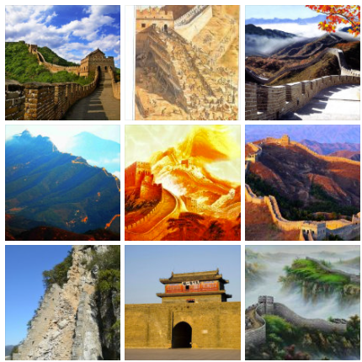

13，，，  
  
作者对己巳之变的描绘穿插于各章回各段落中，显得​有点杂乱无章，这本就是红楼写作的独特手法。  
木夫也是很为难，不知从何处写起，以方便大家阅读理解。  
我家灰姑娘现在正在听越剧《梁祝》，那我们就从梁祝说起吧。  
  
梁祝的故事大家很熟，梁祝后来化作一对双飞的蝴蝶。  
我们的林妹妹黛玉崇祯，当时不务正业，怠于国务，正做着庄叟梦呢。  
庄子化蝶，庄子梦见蝴蝶，还是蝴蝶梦见了庄子？  
哈，而崇祯黛玉化出的一对蝴蝶，其一名贾芸，其一名林小红。  
  
好了，我们切入正题。  
贾芸偕红玉，双飞花丛中。  
宝钗扑黛玉，环弟烫玉兄。  
金钏对彩云，明月对清风。  
坠儿即元春，贾敏乃哑聋。  
  
己巳之变主角，元春(袁崇焕)。又名，坠儿(韩凭妻)。  
  
替身演员，黛玉母亲贾敏(嵩避讳崇)，智通寺聋哑和尚(无言以对)等。  
  
特邀演员，杨贵妃(言其胖)，庄叟(化蝶)，宋康王(韩凭变相)等。  
  
我们这里说一下韩凭之变相。  
韩凭夫妇的爱情故事我们介绍了，主角为韩凭妻，配角为她的丈夫，以及强抢她的宋康王。  
我们的二哥哥引用这个故事还真有点狗血，韩凭妻成了己巳之变的男主角，配角为他的原配夫人，以及瞒着他夫人在外面找的小三。  
  
续集预告演员，贾雨村(吴三桂)，其原配夫人(朱明)，娇杏(满清)。  
为什么要提这个呢？  
因为己巳之变，完完全全象是一个甲申之变的测试版。  
  
主要演员:  
黛玉，宝钗，  
宝玉，贾环，  
金钏，彩云。  
  
最佳配角奖获得者，北静王，原名水溶，后更名为忠顺王。  
  
茗烟，薛蟠提供道具，并参与演出。  
  
场景演员，贾芸，林小红。  
为什么这么说呢？  
因为他们本就是那对双飞的蝴蝶。  
  
群众演员，贾母。  
咱普通劳动人民，在红楼里有个听起来很古怪的叫法，那就是，贾母。  
  
其他演员:  
琪官，袭人(红腰带)，  
晴雯(锥坠儿)，  
贾政(扁宝玉)，  
王夫人(扇金钏)，  
平儿(虾须镯)，  
贾蔷(长城)，龄官(引子人物)，  
以及贾府众姐妹等。  
  
贾府众兄妹都得了元妃的端午赏赐，他们各自得了些什么呢？

14，端午礼物  
  
木夫的文字万一损害了你心中对某位小说人物的美好形象，或者损害了你心目中的英雄形象，木夫只能说声对不起，木夫无意于什么忠奸之争之类，木夫只是把我们的二哥哥写的读出来罢了。  
  
​袭人无法，只得系在腰里\*。过后宝玉出去，终久解下来掷在个空箱子里\*，自己又换了一条系着。(木夫提醒大家注意，红汗巾后紧接着写红麝串！)  
　　宝玉并未理论，因问起昨日可有什么事情。袭人便回说：“二奶奶打发人叫了红玉去了。他原要等你来的，我想什么要紧，我就作了主，打发他去了。”宝玉道：“很是。我已知道了，不必等我罢了。”袭人又道：“昨儿贵妃打发夏太监出来，送了一百二十两银子，叫在清虚观初一到初三打三天平安醮，唱戏献供，叫珍大爷领着众位爷们跪香拜佛呢。还有端午儿的节礼也赏了。”说着命小丫头子来，将昨日所赐之物取了出来，只见上等宫扇两柄，红麝香珠二串，凤尾罗二端，芙蓉簟一领。宝玉见了，喜不自胜，问“别人的也都是这个？”袭人道：“老太太的多着一个香如意，一个玛瑙枕。太太、老爷、姨太太的只多着一个如意。你的同宝姑娘的一样。林姑娘同二姑娘、三姑娘、四姑娘只单有扇子同数珠儿，别人都没了。大奶奶、二奶奶他两个是每人两匹纱，两匹罗，两个香袋，两个锭子药。”宝玉听了，笑道：“这是怎么个原故？怎么林姑娘的倒不同我的一样，倒是宝姐姐的同我一样！别是传错了罢？”袭人道：“昨儿拿出来，都是一份一份的写着签子，怎么就错了！你的是在老太太屋里的，我去拿了来了。老太太说了，明儿叫你一个五更天进去谢恩呢。”宝玉道：“自然要走一趟。”  
  
​这个故事里，象贾母、宝玉、二姑娘几姑娘、大奶奶二奶奶什么的都是铺垫，其实一点都不关他们的事。  
这个故事可描述为:  
元春给宝钗与黛玉送来礼物，其中宝钗比黛玉多了一样红麝串。  
仅此而已！  
  
虽说这里的人物除元春、宝钗、黛玉外，都是陪衬人物，但也透露出另外一个信息。  
木夫也是此刻才注意到，有个似乎本该收到礼物的人并没收到礼物。  
哈，那我们接下来就说说这个人。  
谁啊？

15，可卿治丧委员会名单  
  
可卿七年酉月廿一日，南巡的​天启帝在南京颁发了传位诏书后，于次日上吊，后延古火化。(参见张友士的药方，注意，天启是真上吊，崇祯却是假上吊。)  
  
后在北京，贾府成立了可​卿治丧委员会，其名单如下:  
贾代儒、贾敕、贾效、贾敦、贾赦、贾政、贾琮、贾㻞、贾珩、贾珖、贾琛、贾琼、贾璘、贾蔷、贾菖、贾菱、贾芸、贾芹、贾蓁、贾萍、贾藻、贾蘅、贾芬、贾芳、贾兰、贾菌、贾芝。  
  
贾蓉是死者的丈夫，当然在。  
贾珍更甭提了，哭的泪人儿一般。  
  
宝玉自然来了，来前还吐了一大口鲜血呢。  
还有，宝玉是小名，也不能上如此正式的名单，而宝玉的大名()，作者又不方便告诉你。  
  
贾瑞(洪承畴)呢？  
二婶娘在这之前刚把他整没了。  
名号没了，人却还在。  
作者为什么要如此安排？  
为的是不让贾瑞上这个名单。  
意即，开除贾瑞族籍。  
  
还有谁啊？大家想一下。  
对了，贾琏。  
贾琏陪黛玉去南方了。  
  
是不是还有谁啊？大家再仔细想一下。  
这个名单稍显古怪，比如贾芬贾芳，有这人吗？  
  
还是木夫那句老话:有疑点处必有要点。  
  
这个名单罗列这么一大堆人名，为的是:  
既不想让大家轻易看出来，有个人不在其中，又提醒有心的读者，有个人的确不在其中。  
  
谁啊？  
(前文提及的礼单中，有个人似乎本该收到礼物，却没收到礼物。)  
究竟谁啊？  
  
此刻，大家应该想到了。  
贾环。  
  
贾环！  
贾环不在名单之列！！  
贾环原来根本不是贾府的人！！！  
  
住在雀巢的原来是只鸠。  
那，贾环谁啊？  
  
贾环有首著名的诗篇:  
大哥有角只八个，  
二哥有角只两根。  
大哥只在床上坐，  
二哥爱在房上蹲。  
  
宝玉是个绣花枕头。  
而贾环，原本是个兽头。  
  
好了，我们接着说宝钗。  
宝钗，谁啊？  
  
宝钗胸前挂着把金锁，宝钗当然是金锁的主人，简称金主。  
宝钗，即，金主。  
  
据说，后金的金与满清的清，在满文中可以通假。也不知是真是假，这个我们不去管它。  
  
第五十一回薛小妹新编怀古诗，其下阙为，胡庸医乱用虎狼药。  
一个小姑娘偶尔感一次冒，没什么大惊小怪的，也值得作者花半回文字来书写？！  
其本意，下阙是用来比兴上阙的。  
何意？  
胡庸医乱用的虎狼药，也就是，薛小妹新编的怀古诗。  
薛小妹新编的怀古诗，原本是，胡庸用乱用的虎狼药！  
  
广陵怀古　其五  
　　蝉噪鸦栖转眼过，隋堤风景近如何。  
　　只缘占得风流号，惹得纷纷口舌多。  
大家别去看诗的内容，看怀古的地名即可。  
广陵→扬州八十一日！  
  
钟山怀古　其三  
　　名利何曾伴汝身，无端被诏出凡尘。  
　　牵连大抵难休绝，莫怨他人嘲笑频。  
钟山→南京大屠杀！  
  
……  
  
金(清)兵是虎狼，是野兽。  
那，金主当然是兽头。  
  
好了，  
∵ 贾环=兽头=金主=宝钗，  
∴ 贾环=宝钗。  
  
木夫介绍了，红楼里的人物都是动态的。  
但，在己巳之变这段时间内，贾环兽头也好，金主宝钗也好，指的都是，皇太极。  
而，黛玉宝玉，指的当然是，崇祯。

16，蝴蝶梦见庄周  
  
复州青山好禅师。僧问。师唱谁家曲宗风嗣阿谁。师曰。昔日灵山亲授记。今朝汶水令方行。僧云。恁么则雷布云门洞雨洒景陵城去也。师曰。九宫八卦。  
       节选自《续传灯录》  
  
八卦图是木夫根据红楼的情节绘制的，后来看了《续传灯录》，哈，咱二哥哥写红楼时，还真有个九宫图，不得不佩服一下自己，哈。传灯录的文字，木夫翻译如下:  
复州之复，重重叠叠。    
青山之好，男女相合。    
灵山亲授，自传红楼。    
汶水方行，按向分流。  
红楼碎玉，九宫八门。    
真假有无，佛祖法身。    
坎里茗玉，雨洒陵城。  
震宫贾芸，雷布云门。  
  
巽宫的宝玉，内含元春。图是木夫初读红楼时用手机绘制的，一直​懒得去改。  
  
而，震宫的贾芸与林小红是一体的，双进双出，一如双飞的蝴蝶。  
雷布云门，意为崇祯(贾芸与林小红)以迅雷不及掩耳之势下了魏忠贤​(王熙凤)。  
(详见木夫关于叔嫂逢五鬼相关文字​)  
  
宝玉，黛玉，贾芸与林小红，皆为崇祯在红楼里不同的图层。  
故，贾芸+小红可理解为黛玉。  
林小红也可理解为黛玉。  
而贾芸你可理解为宝玉。  
反正，都指向崇祯。​  
  
​话说红玉心神恍惚，情思缠绵，忽朦胧睡去，遇见贾芸要拉他，却回身一跑，被门槛绊了一跤，唬醒过来，方知是梦。  
  
我们的二哥哥把这段时期的自己比作化蝶的庄周，这个我们后面还会讲，贾芸与红玉是黛玉崇祯化出的两只蝴蝶的名字。  
那么，红​玉梦见贾芸，  
是蝴蝶梦见蝴蝶，  
还是庄子梦见蝴蝶，  
还是蝴蝶梦见了庄周？！

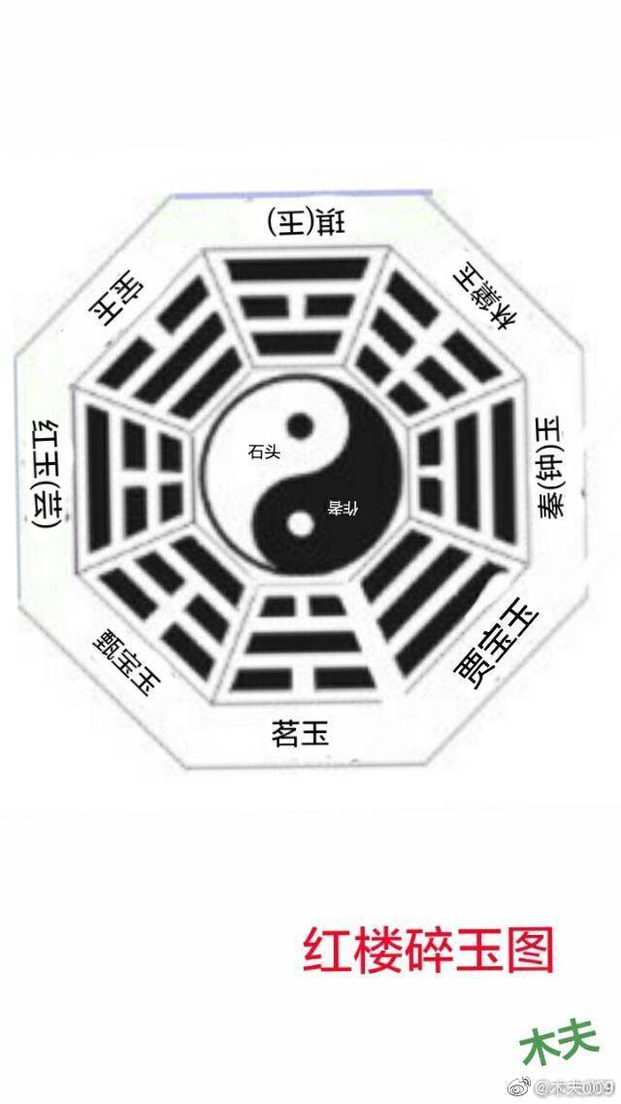

17,宝钗扑蝶

基本功我们也做了一些了，大家也等得有点不 耐烦了，好，我们切入正题。

刚要寻别的姊妹去，忽见前面一双玉色蝴蝶， 大如团扇，一上一下迎风翩趾，十分有趣。宝 钗意欲扑了来玩耍，遂向袖中取出扇子来，向 草地下来扑。【甲戌侧批：可是一味知书识礼 女夫子行止？写宝钗无不相宜。】只见那一双 蝴蝶忽起忽落，来来往往，穿花度柳，将欲过 河去了。倒引的宝钗蹑手蹑脚的，一直跟到池 中滴翠亭上，香汗淋漓，娇喘细细。【庚辰侧 批：若玉兄在，必有许多张罗。】宝钗也无心 扑了，【庚辰侧批：原是无可无不可。】刚欲 回来，只听滴翠亭里边喊喊喳喳有人说话。

【甲戌侧批：无闲纸闲笔之文如此。】原来这 亭子四面俱是游廊曲桥，盖造在池中水上，四 面雕镂橘子糊着纸。

（这段文字的早期版本中，我们的二哥哥花了百 分之一百二十五点五的心力来描写我们薛杨贵 妃的胖，是想告诉你钗大姐的真实身份。

二哥哥学富五车，才高八斗，想描写我们薛杨 贵妃的媚，觉得自己的词汇还是不够用。

最后，我们的二哥哥还是放弃了，删成我们现 在看到的这个样子。）

这里的文字，大家一定记忆犹新。

其文学造诣自不必说，木夫也说不来，但我们 现在正在读的是《风月宝鉴》。

要读懂这里的文字，就一个字，难。

五个字，难于上青天。

木夫百思不得其解后，开始怀疑人生，说漏嘴 了，开始怀疑红楼。

怀疑红楼什么？

怀疑红楼不单单只这八十回目文字传世，一定 还有其它附件存世。

功夫不负有心人，哈，还真有。

18，《红楼梦赋》​  
  
《红楼梦赋》​的作者，即《红楼梦》的作者，我们的二哥哥，崇祯废帝朱由检。  
《红楼梦赋》​是对《红楼梦》的诠释及完善。并不是某些人说的，是谁读了《红楼梦》后写的读后感。  
但现在流传于世(网上可搜到)的《红楼梦赋》​，其中第二则序及附录，非我们的二哥哥的手笔，乃青士沈谦所作。  
沈谦也并不是今人所说的​1670年就死了，只是销声匿迹罢了，一直＂追随＂着我们的二哥哥呢。  
  
​滴翠亭扑蝶赋  
　　杨柳阴中春色稀，饯春今日送春归。惟有痴情蝶不知，双双犹傍花间飞。昔之韩凭夫妇，谢逸诗篇。藤峡一枝之翠，云峰五色之烟。轻盈善舞。缥渺俱仙。墙高粉落，帘细须穿。莫不罗扇暗拂，彩衣频牵。认尔前生，鹤子花头之叶；添谁好样，宫人鬓上之钿。爰有淑女，小名宝钗。香闺旧伴，有约忘怀。欲访不果，相思无涯。寻春玉槛，转步苔阶。飞絮和烟光欲活，落花与云影俱埋。青描螺子黛，绿衬凤头鞋。则见栩栩玉腰，翩翩粉翅，顾影自怜，侧身偏媚。饱咂额红，斜撩眉翠。穿香径而仍回，拂锦茵而若坠。君何轻薄，梦迷庄叟之痴；侬也颠狂，会结唐宫之戏。遂乃绕雕甍，穿绣阁，卷珠帏，披晶箔。袖短罗香，鬓松云薄。势怯莺捎，魂防燕掠。径虽仄而草肥，心未慵而腕弱。路转峰回之处，架掩荼蘼；水流花谢之时，栏遮芍药。雁齿桥横，鱼鳞浪隔。香汗淋淋，春波脉脉。杏子衫轻，桃花扇窄。绿树阴浓。苍苔路僻。空盼仙衣，徒敲粉拍。步不稳兮难支，脸不羞兮亦赤。相逢遗帕之人，遁去窃香之客。歌曰：“南园草绿任飞回，定在山隈与水隈。空阔胸襟侬本色，梦魂不唱祝英台。”又曰：“滴翠亭边四望空，花枝冉冉隐墙东。春风无意透消息，惊煞推窗林小红。“  
  
　　\*翩旋轩虚，飏曳粉拂，索纸剪来，未必有此栩栩欲活。（周文泉）  
\*[此句为友人题跋，他赋亦同。]  
  
该赋是对《红楼梦》​宝钗扑蝶情节的完善及诠释，描绘的正是，己巳之变！

19，滴翠轩​  
  
好了，​有了《滴翠亭扑蝶赋》，我们便可与红楼里的杨妃戏彩蝶，相互参详着读。  
  
刚要寻别的姊妹去，忽见前面一双□□蝴蝶，大如团扇，一上一下迎风翩跹，十分有趣。宝钗意欲扑了来玩耍，遂向袖中取出扇子来，向草地下来扑。【甲戌侧批：可是一味知书识礼女夫子行止？写宝钗无不相宜。】只见那一双蝴蝶忽起忽落，来来往往，穿花度柳，将欲过河去了。倒引的宝钗蹑手蹑脚的，一直跟到池中滴翠亭上，香汗淋漓，娇喘细细。【庚辰侧批：若玉兄在，必有许多张罗。】宝钗也无心扑了，【庚辰侧批：原是无可无不可。】刚欲回来，只听滴翠亭里边嘁嘁喳喳有人说话。【甲戌侧批：无闲纸闲笔之文如此。】原来这亭子四面俱是游廊曲桥，盖造在池中水上，四面雕镂槅子糊着纸。  
……  
  
原来这亭子四面俱是游廊曲桥，盖造在池中水上，四面雕镂槅子糊着纸。  
还有前文提及的谁给小红送来的纸样，要用笔先描起来的。  
描了以后呢?  
剪纸。  
  
木夫以为作者这样不着边际的暗示并没有暗示到我们读者。  
直到木夫注意到了这几个字:  
翩旋轩虚，飏曳粉拂，索纸剪来，未必有此栩栩欲活。  
语出:  
唐 陆龟蒙 《蠹化》：“翩旋轩\*虚\*，颺曳粉拂，甚可爱也。”  
  
何意？  
这个轩是镂空的。  
这个轩是空设在水面上的。四面除了游廊曲桥并无它物。  
这个轩是虚的。  
这个轩是纸剪出来的。  
不是朱印，是白文。  
……  
木夫在嘀咕些什么呢？！  
  
木夫曾提及作者的写作手法有戏剧手法，还有绘画手法。  
木夫此刻才发现，我们的二哥哥在此还用了另外一种独门的写作手法，剪纸！  
  
什么意思啊?  
原来，  
滴翠轩内的是虚的，  
滴翠轩外的才是实的。  
  
宝钗在亭外听见说话，便煞住脚往里细听，【庚辰眉批：这桩风流案，又一体写法，甚当。己卯冬夜。】只听说道：……  
  
这桩风流案，又一体写法！  
何体写法？  
剪纸手法。  
  
轩内在干吗？  
遗帕，窃香，正预演一场风流韵事，幽会呢！  
但！这却是虚设的。  
  
轩外在干嘛？  
扑蝶。  
扑蝶是假，幽会是真！  
  
前文□□，为＂玉色＂。  
感谢这个违禁词，木夫在找违禁词的过程当中发现，古人倒是挺开放。  
幽会原来就这么直接:  
一上一下……迎风翩跹……  
忽起忽落……来来往往……  
穿花度柳……  
以致  
香汗淋漓，娇喘细细……  
  
这事，一人干不来。  
那，薛杨贵妃的情郎呢？

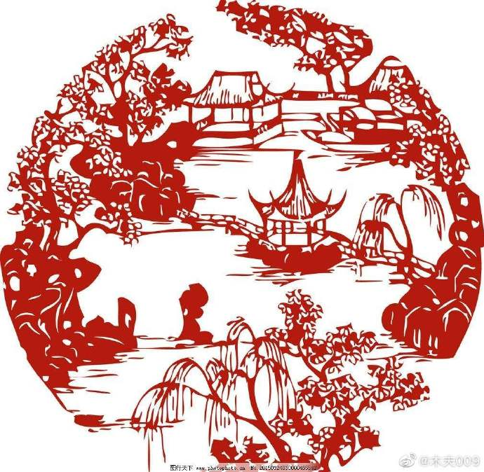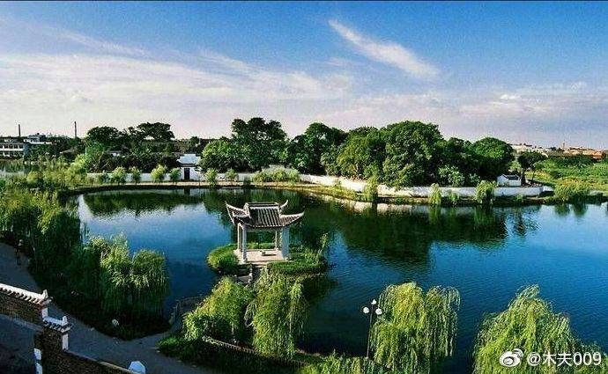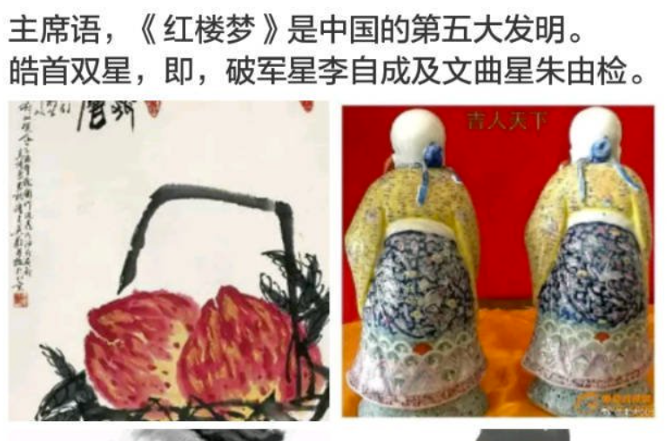

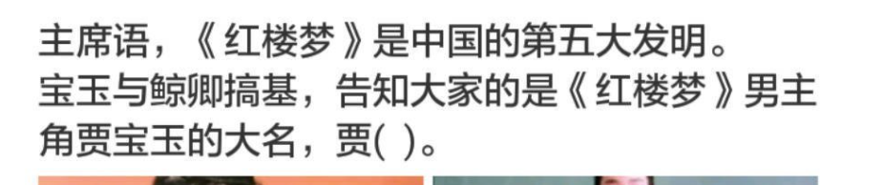

宝玉与秦钟（秦鲸卿）搞基，告知大家的是红楼梦贾宝玉的大名，贾（）

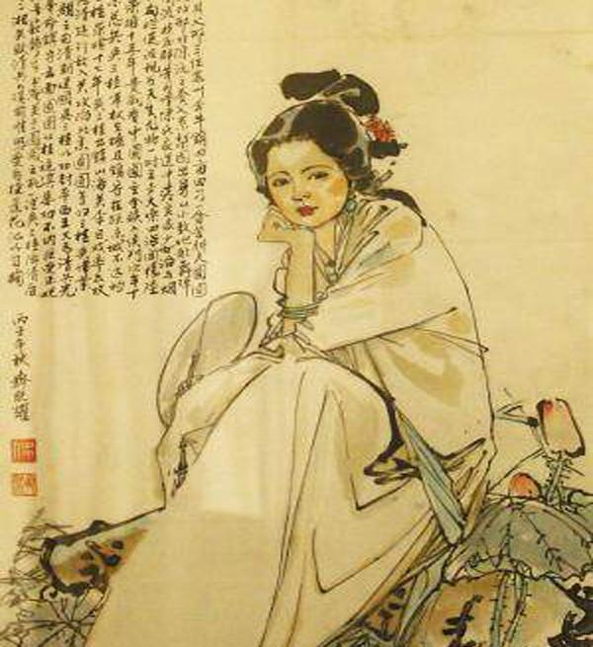

陈圆圆像

‘

**己巳之变**

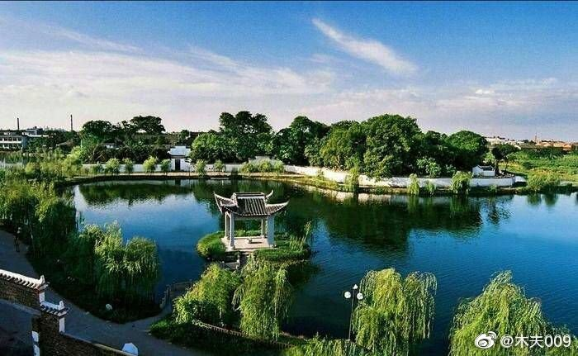

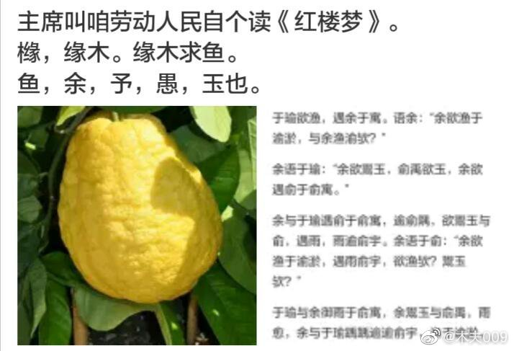

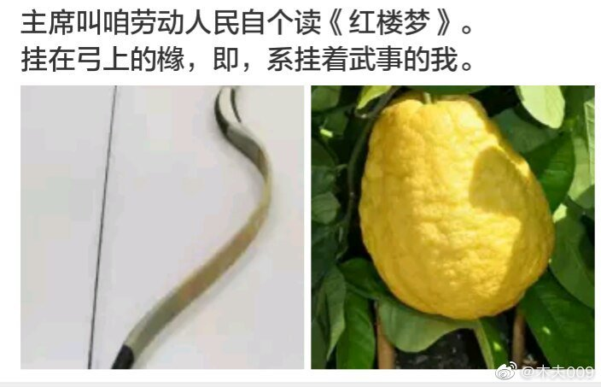

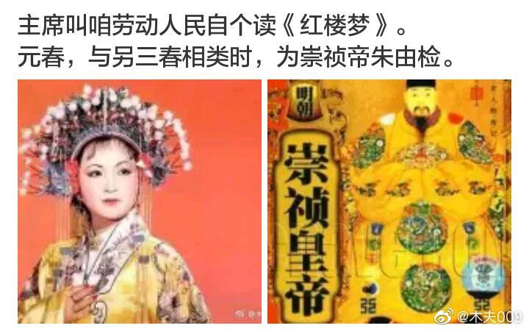

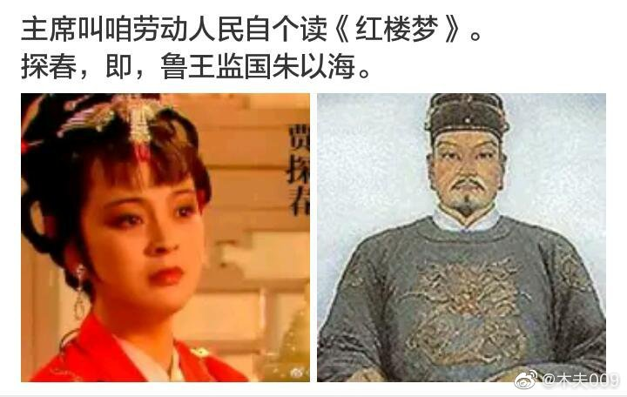

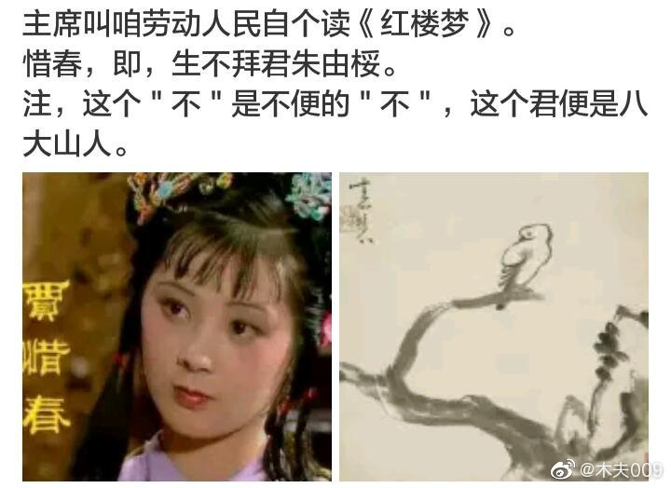

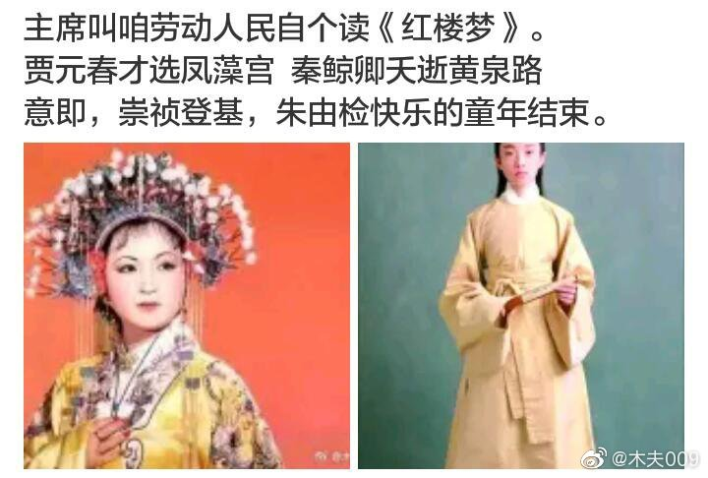

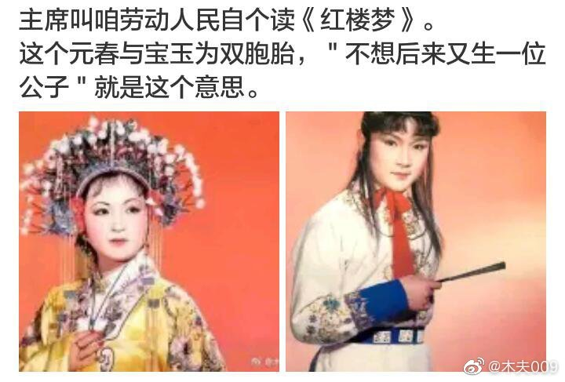

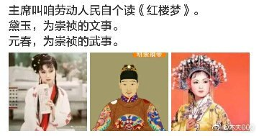

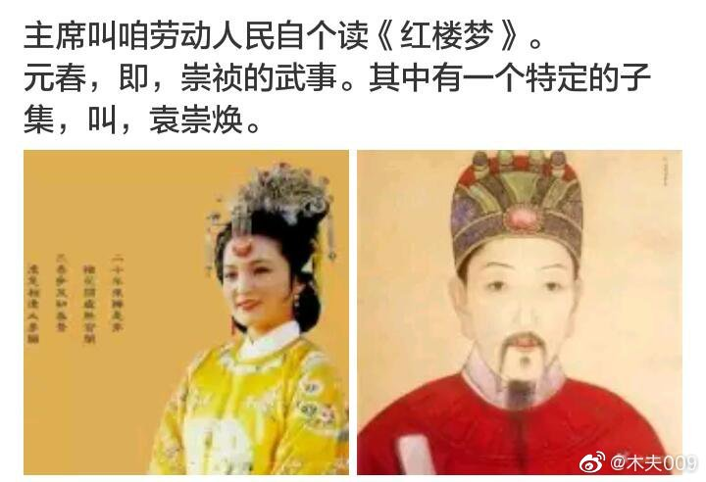

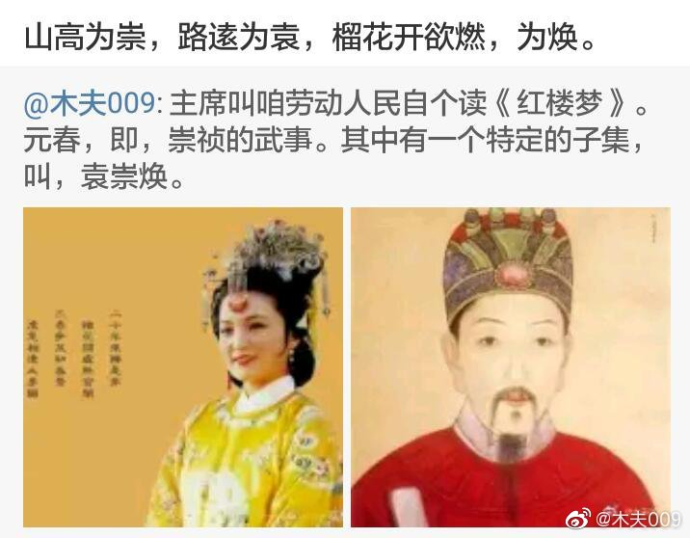

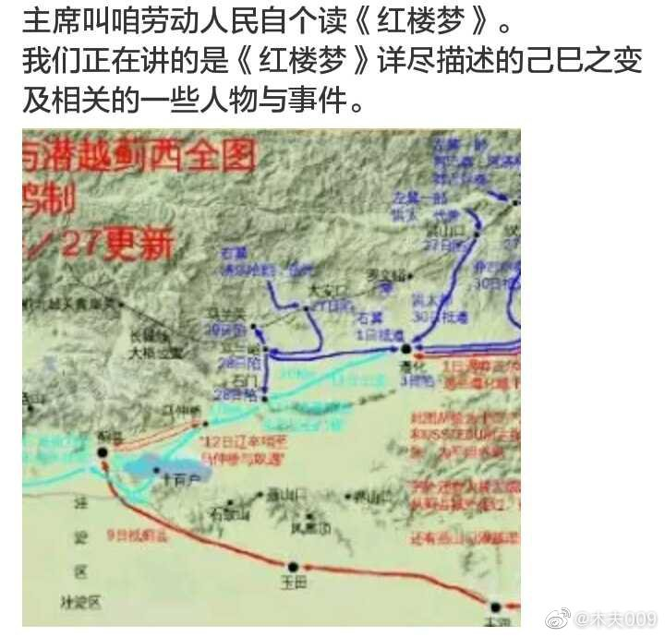

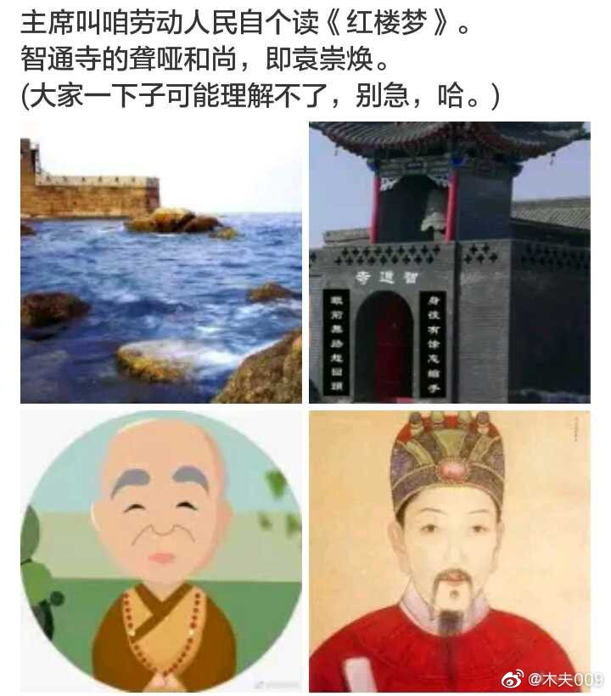

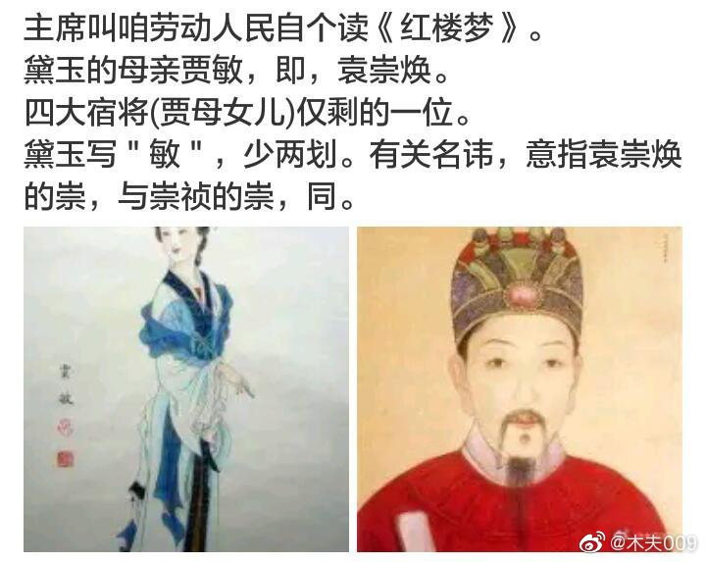

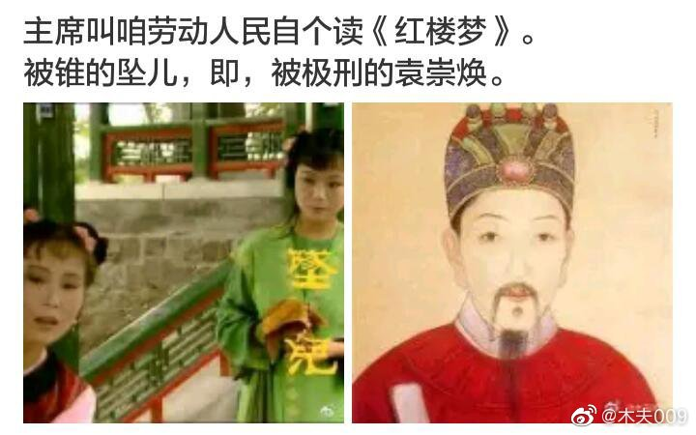

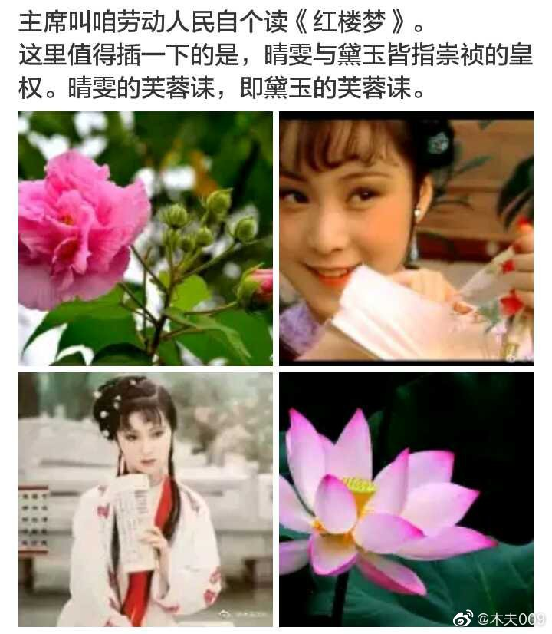

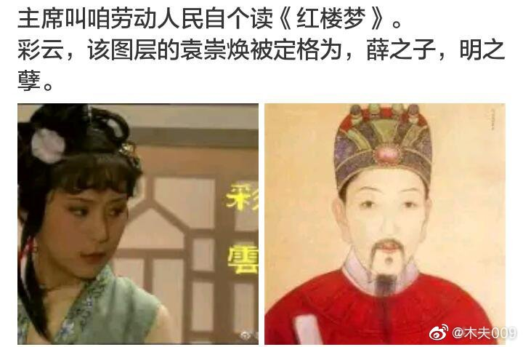

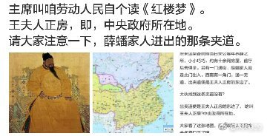

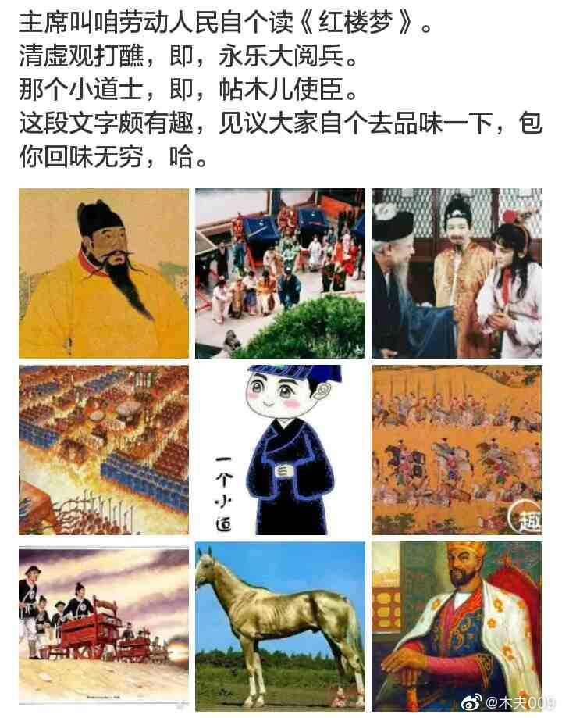

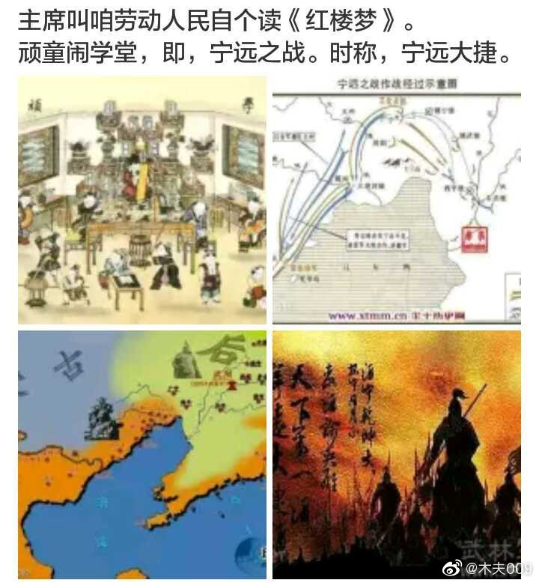

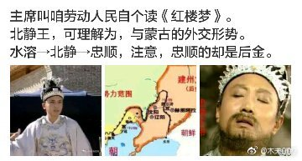

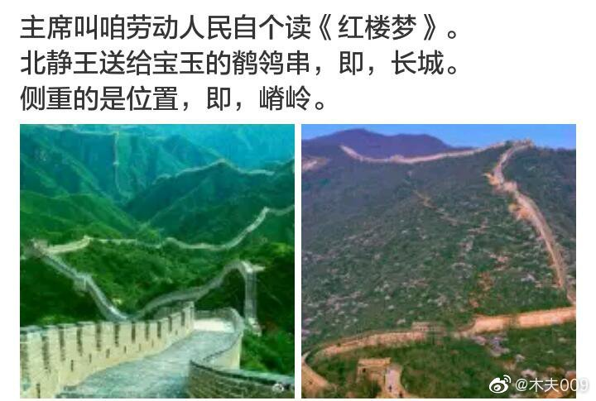

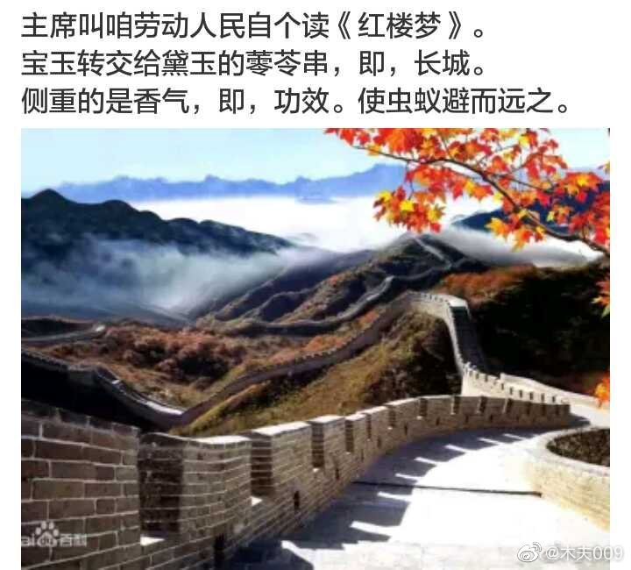

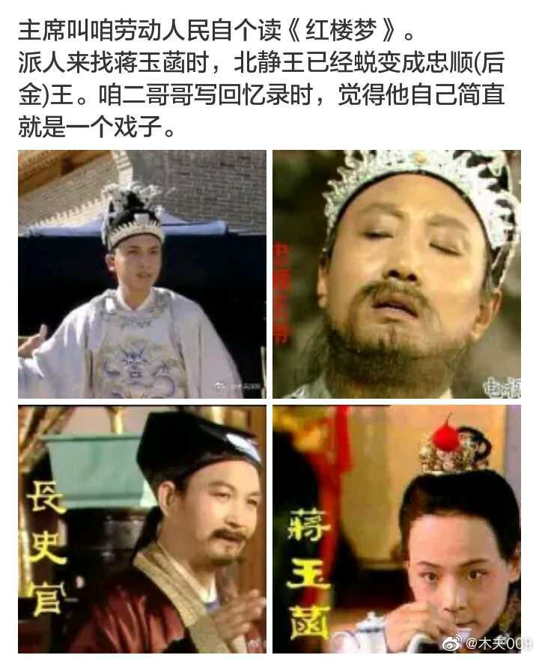

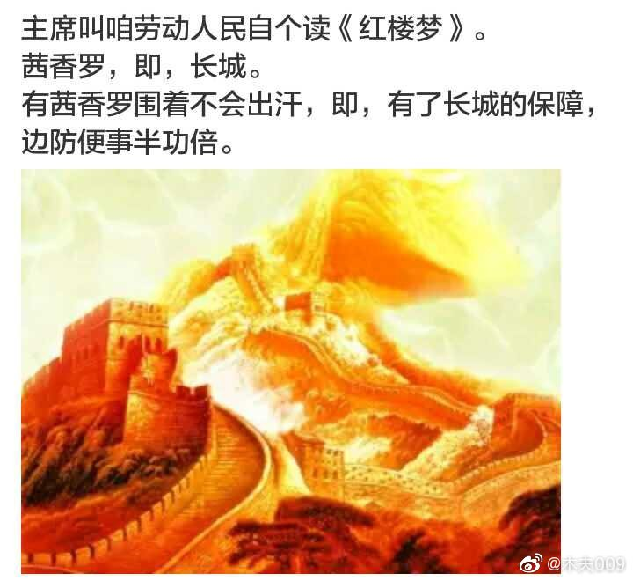

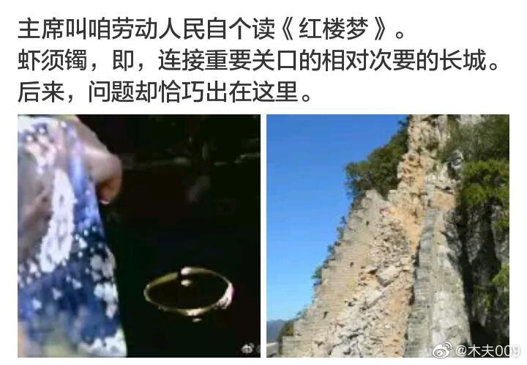

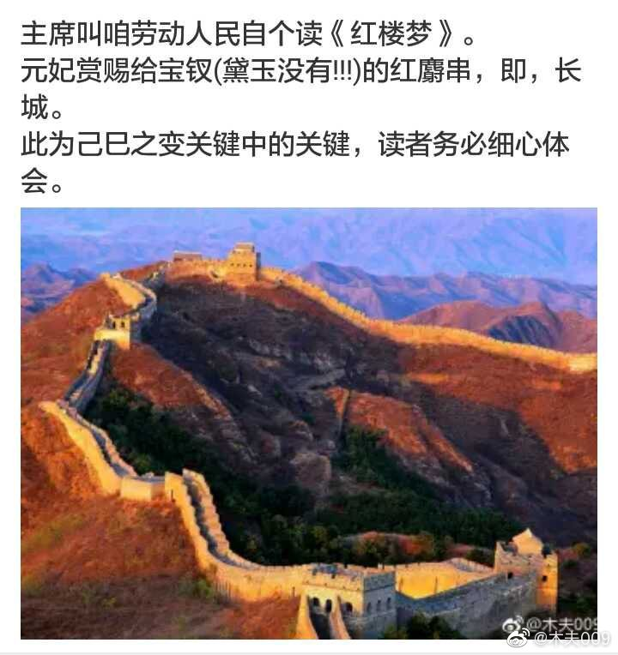

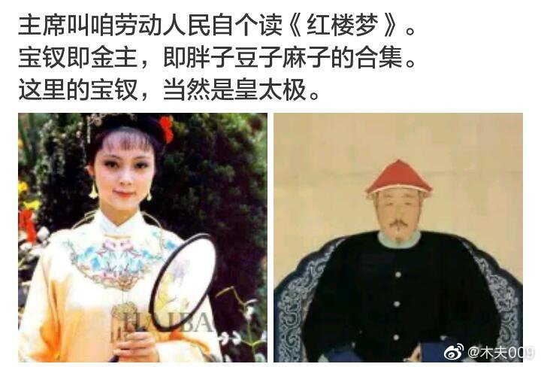

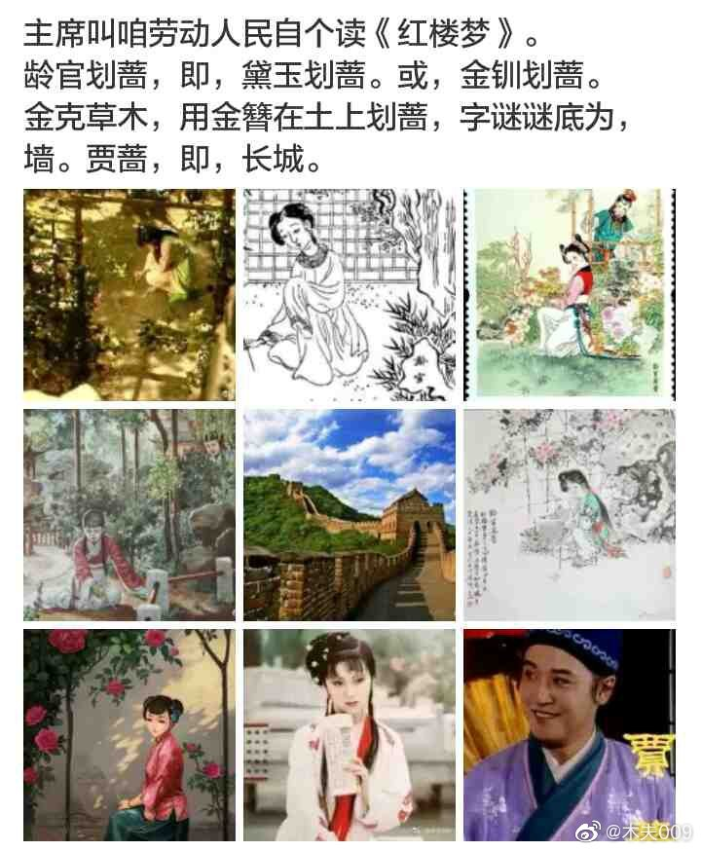

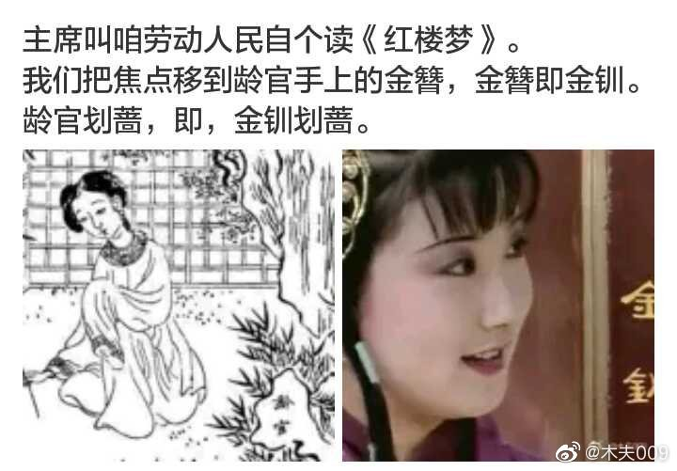

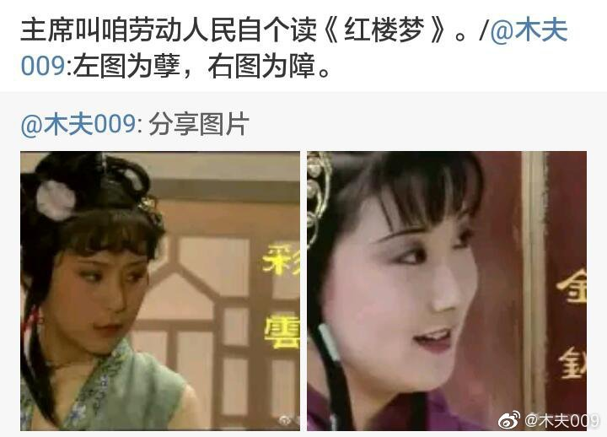

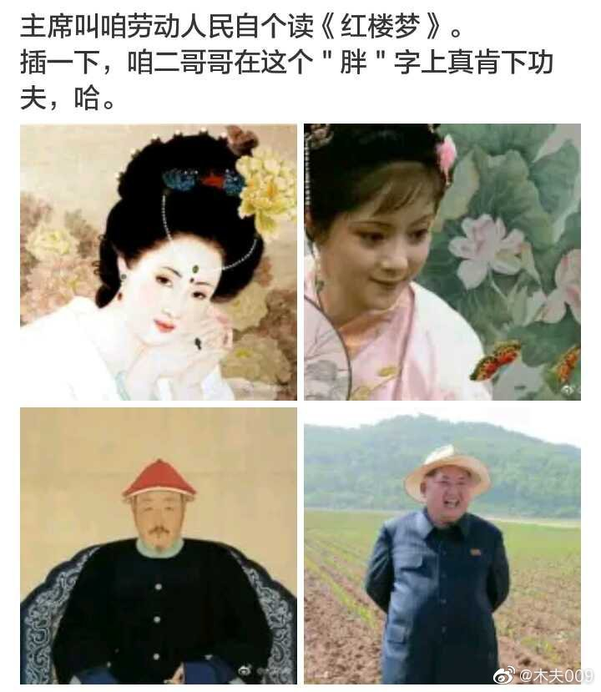

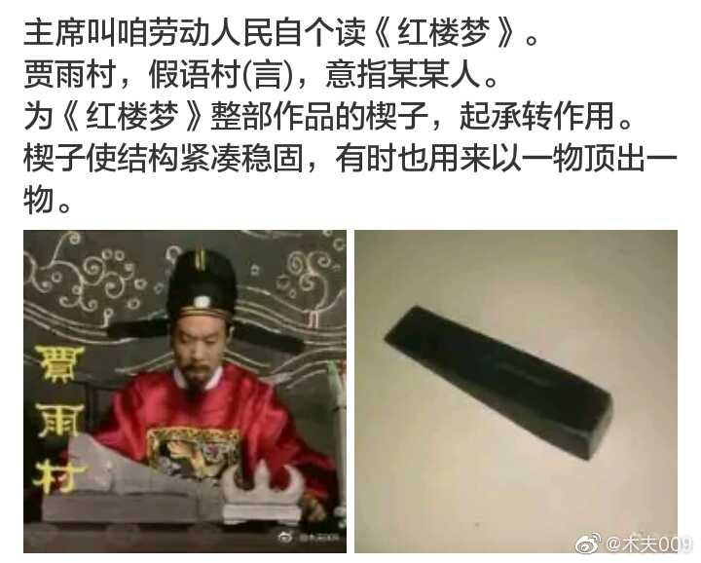

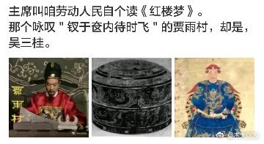

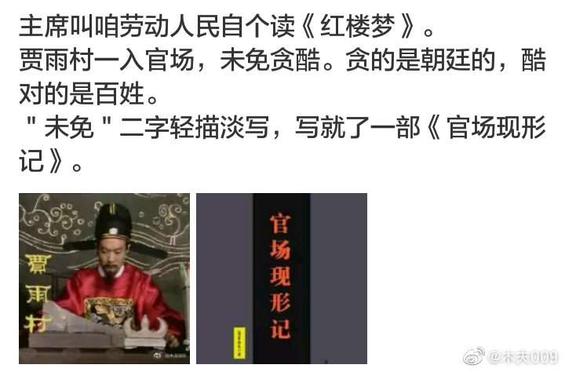

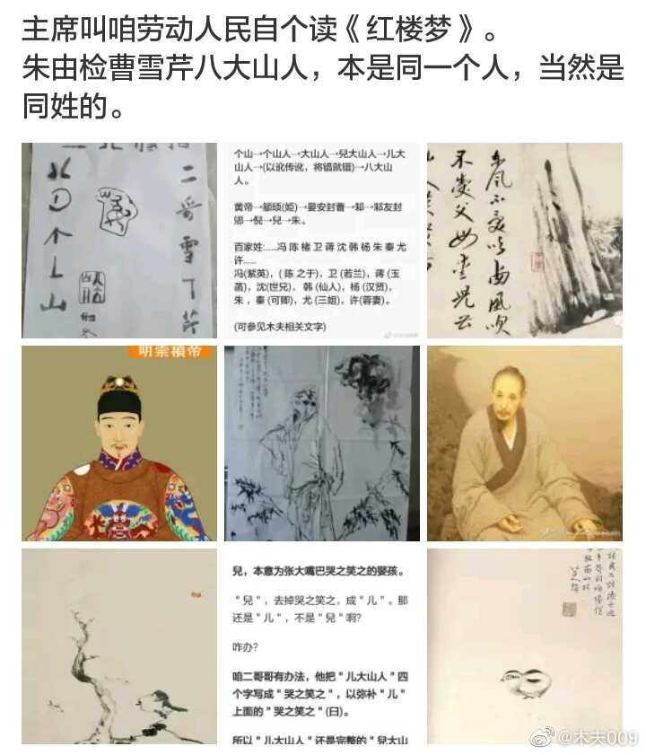

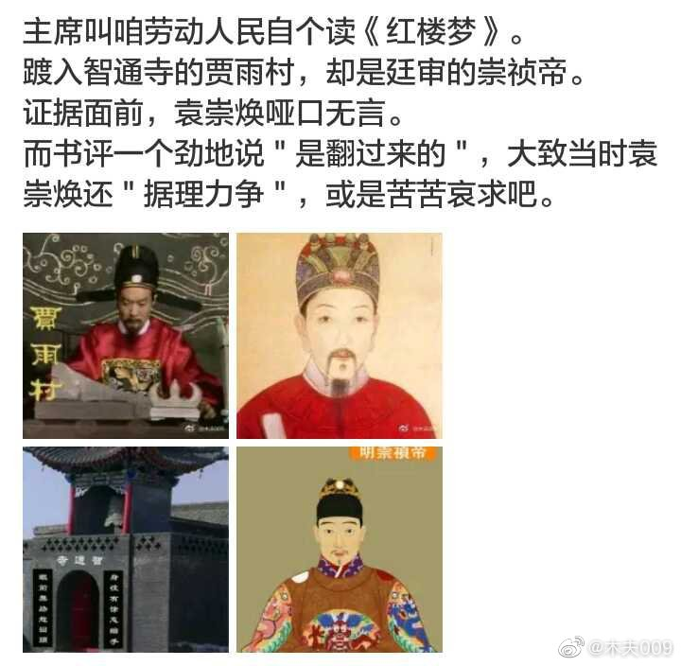

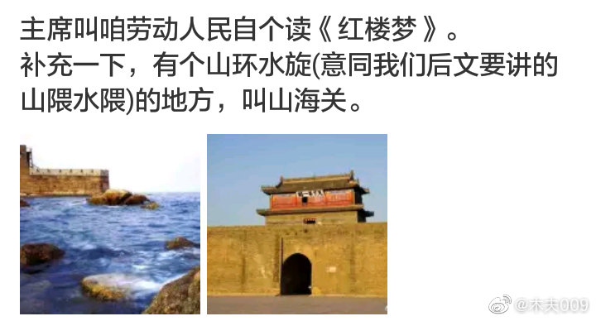

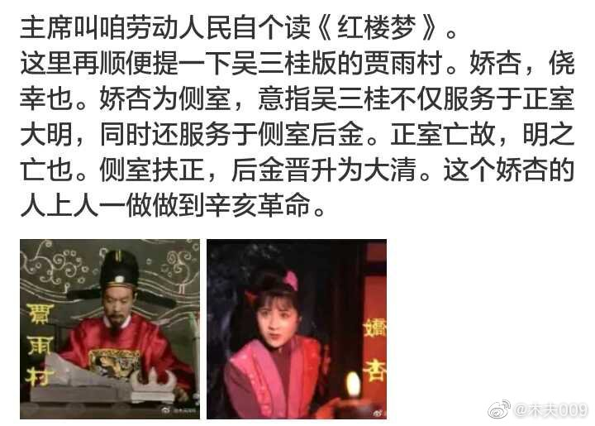

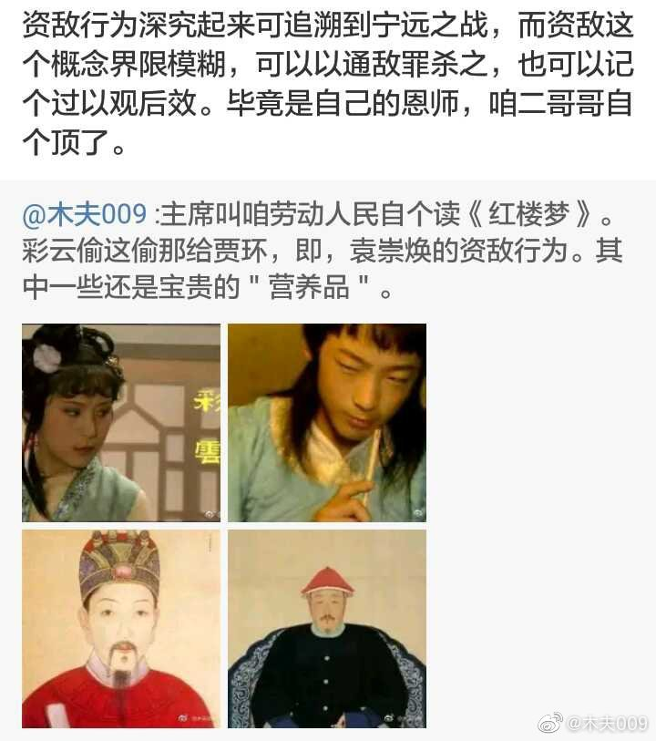

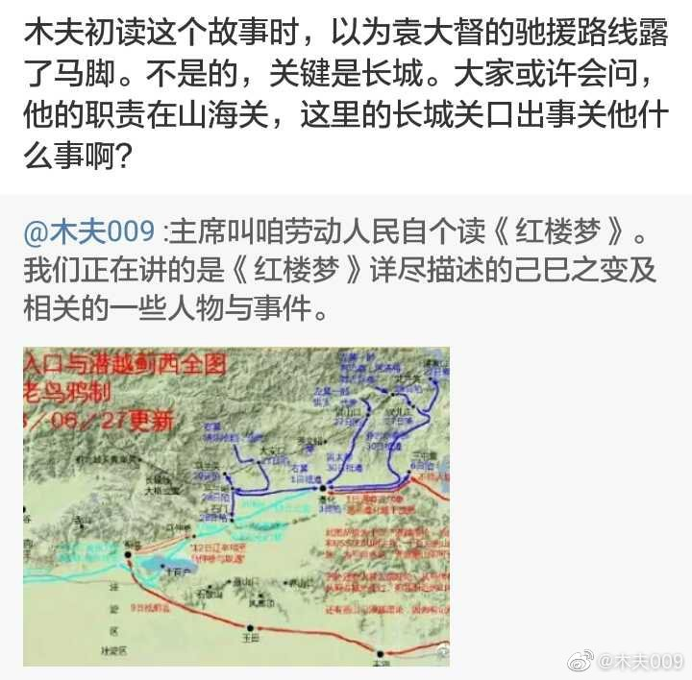

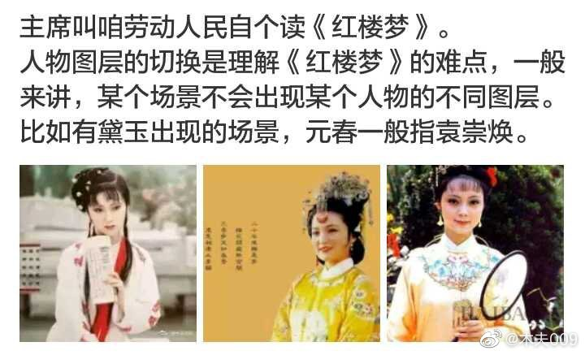

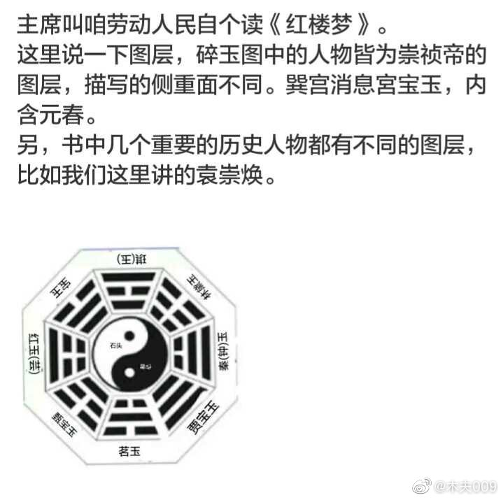

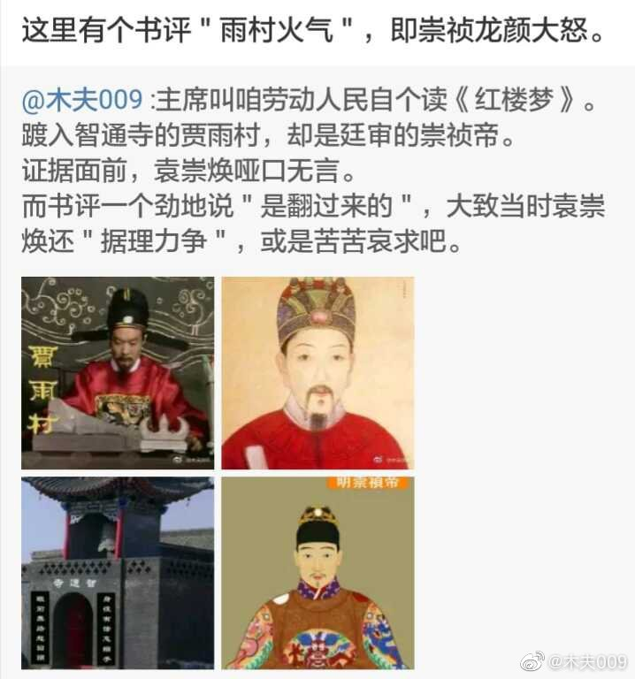

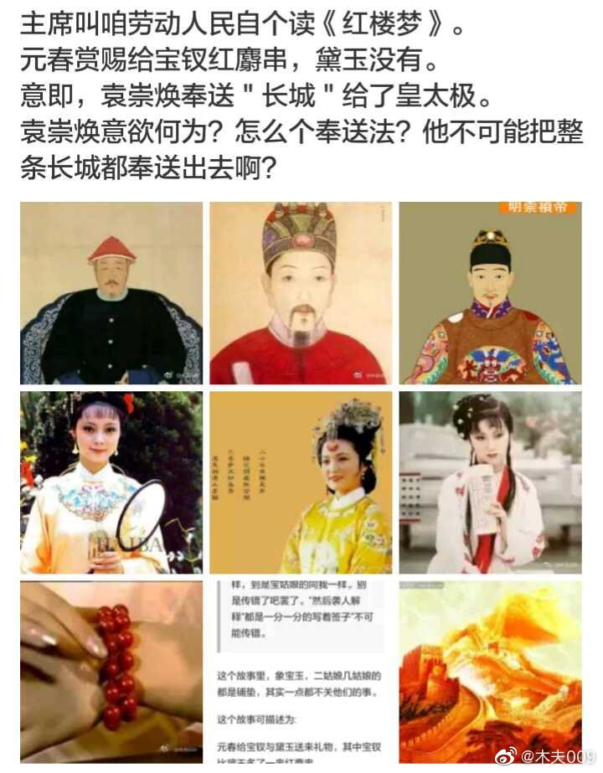

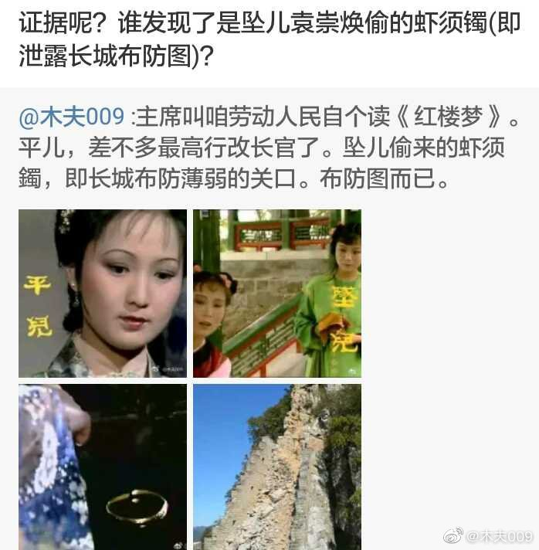

学习:

宋妈！宋妈，是姓赵的吧，也就是后金的，赵黄台吉

学习:

宋妈来告密的他偷东西

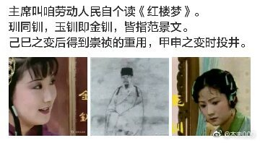

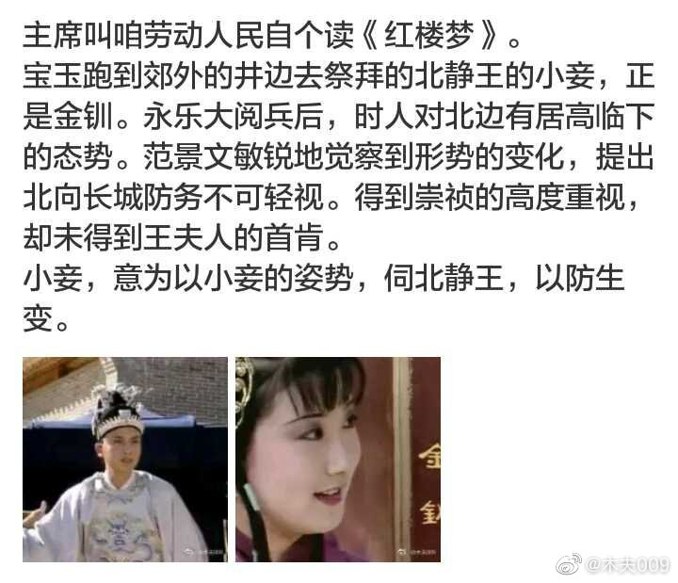

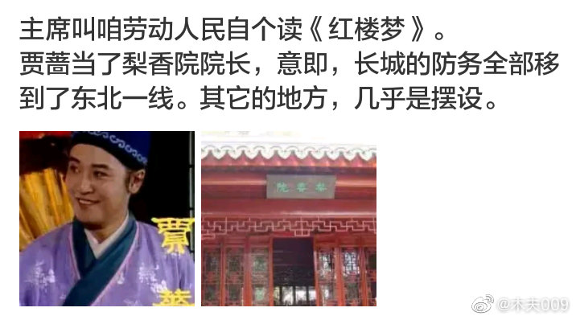

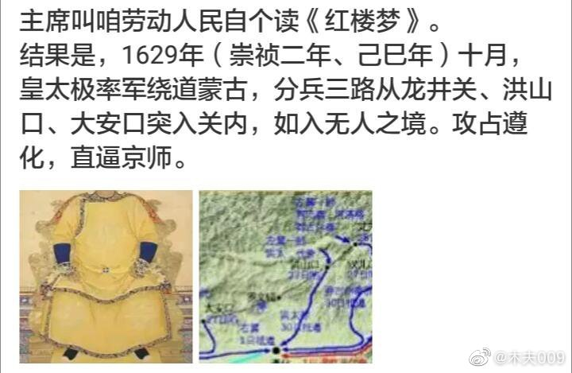

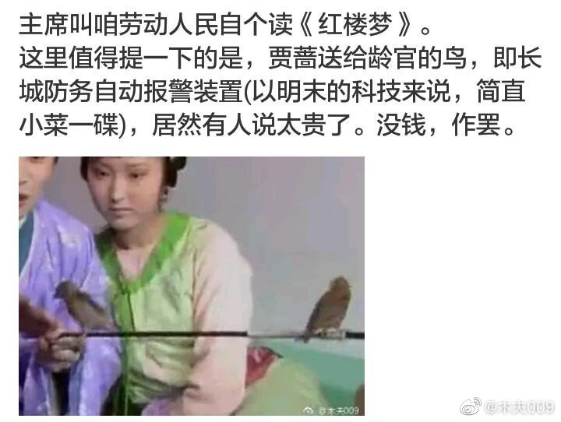

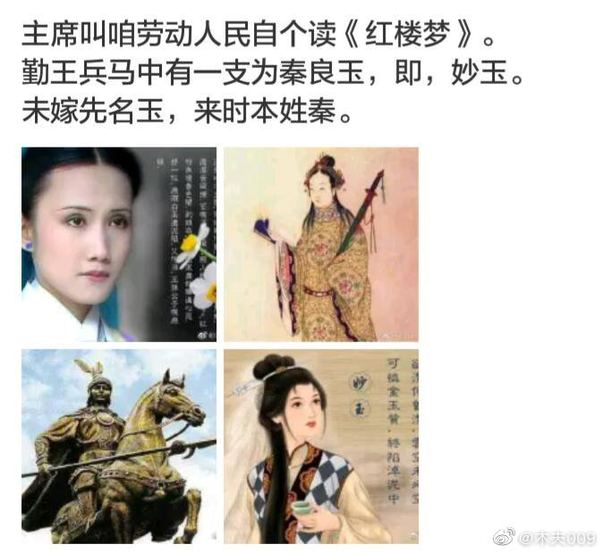

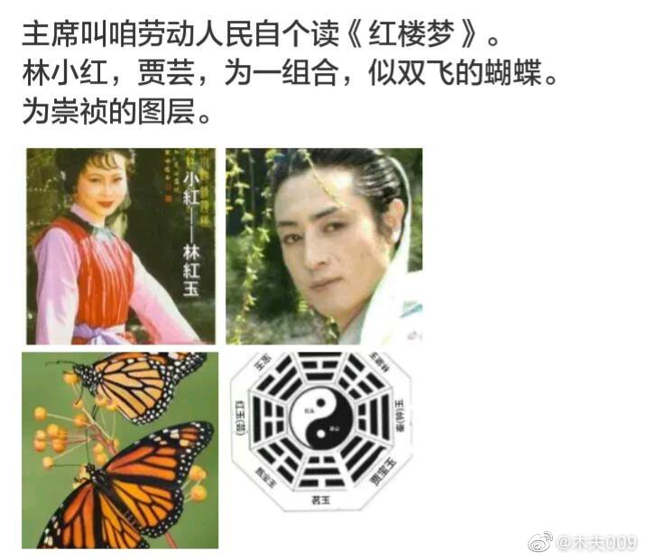

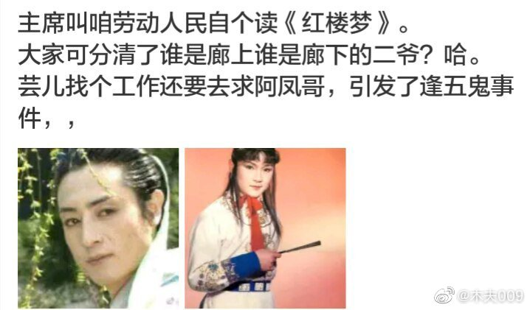

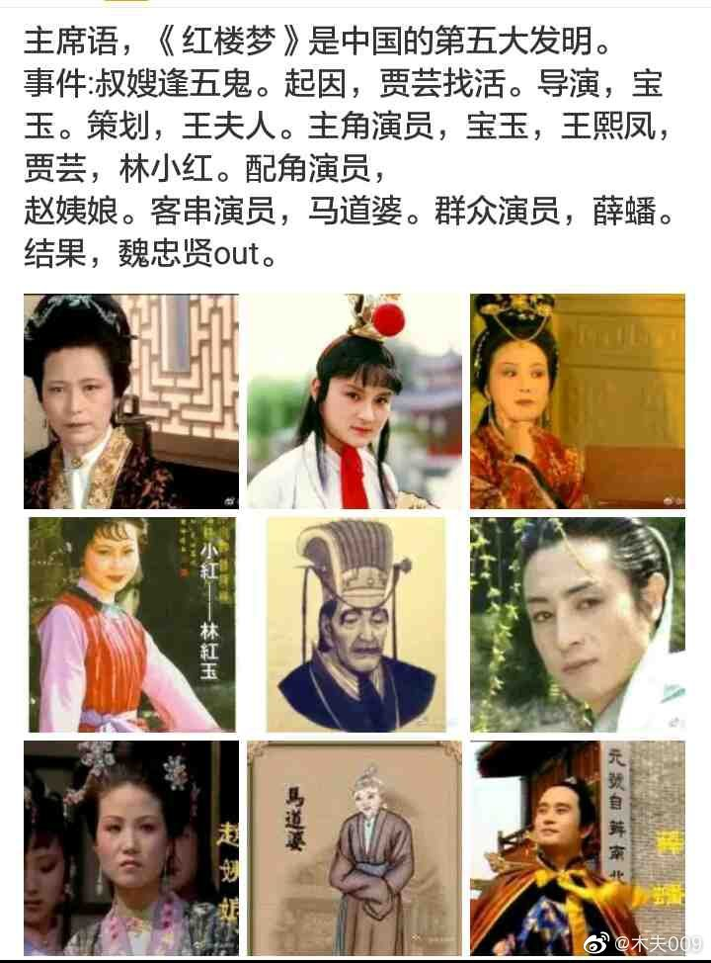

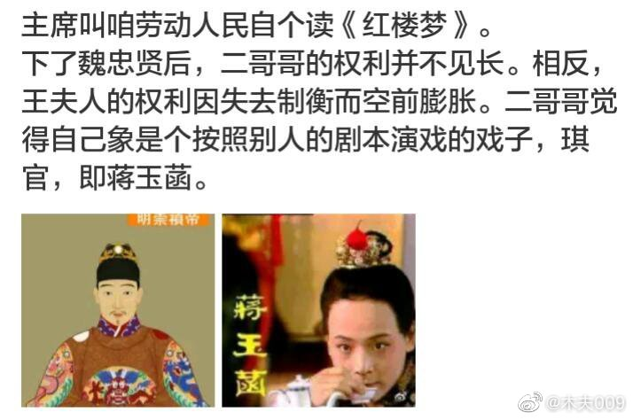

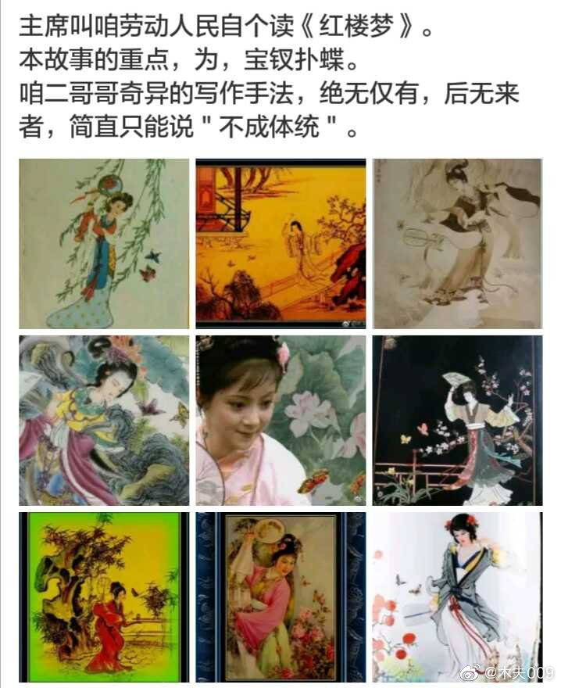

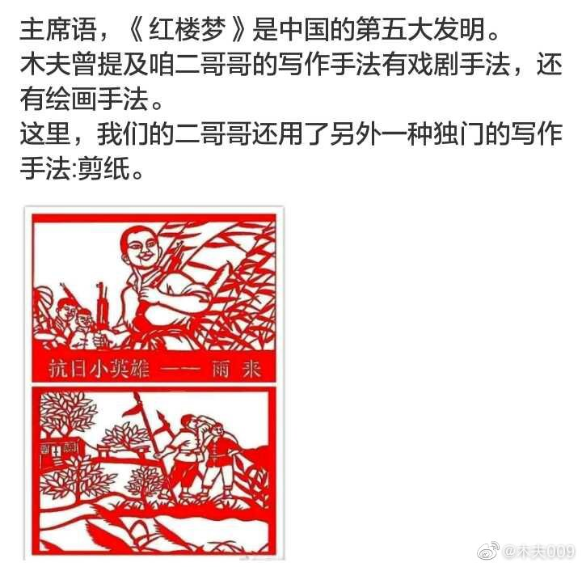

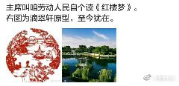

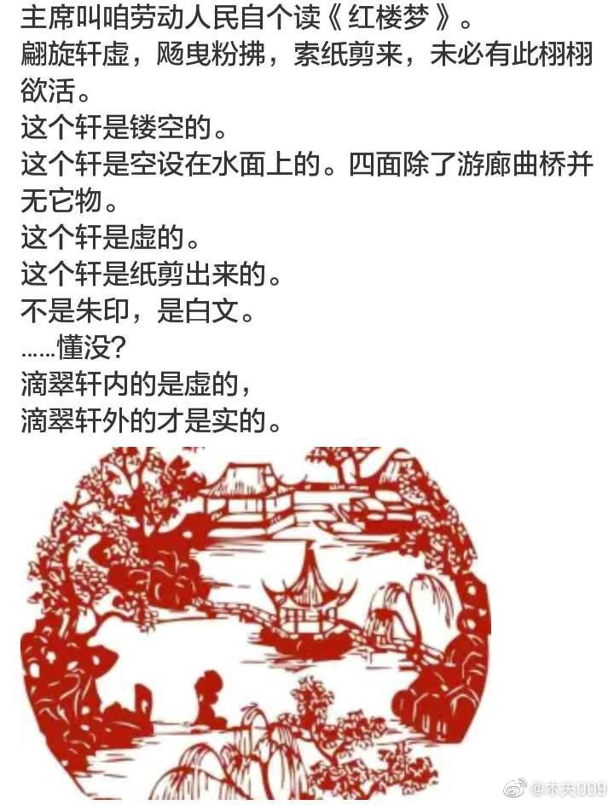

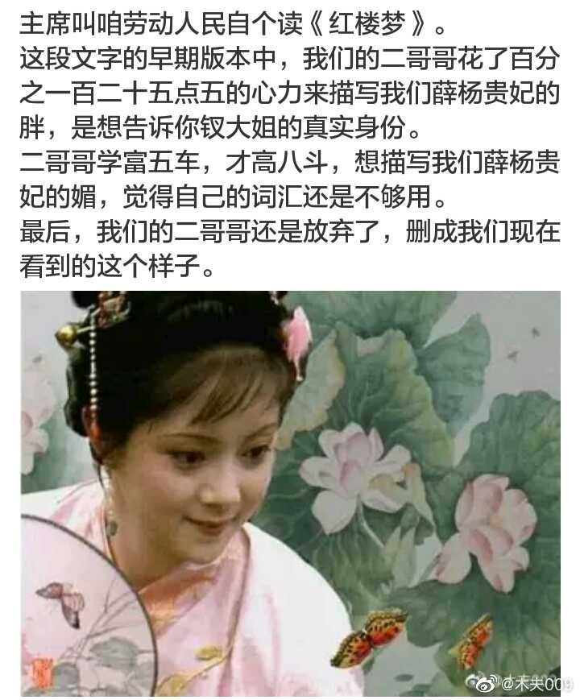

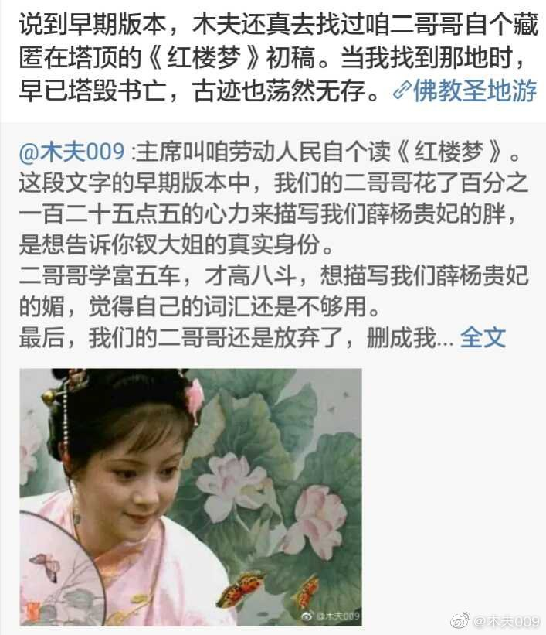

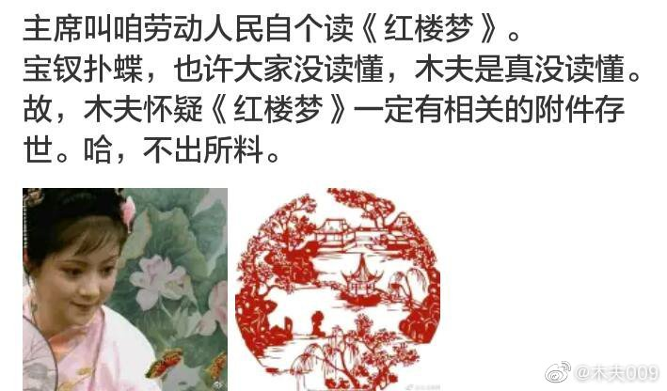

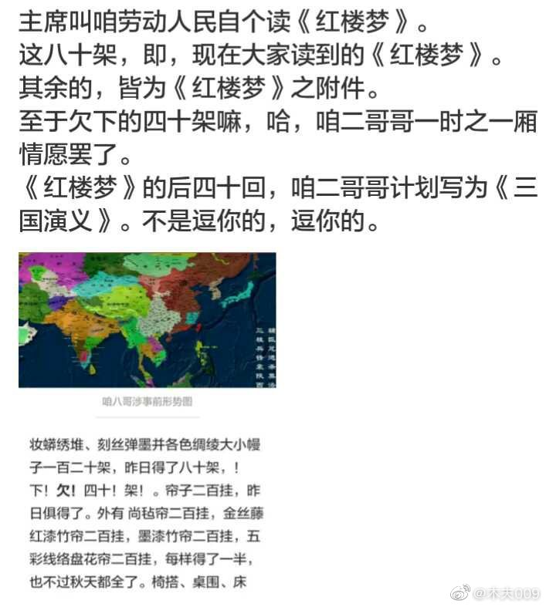

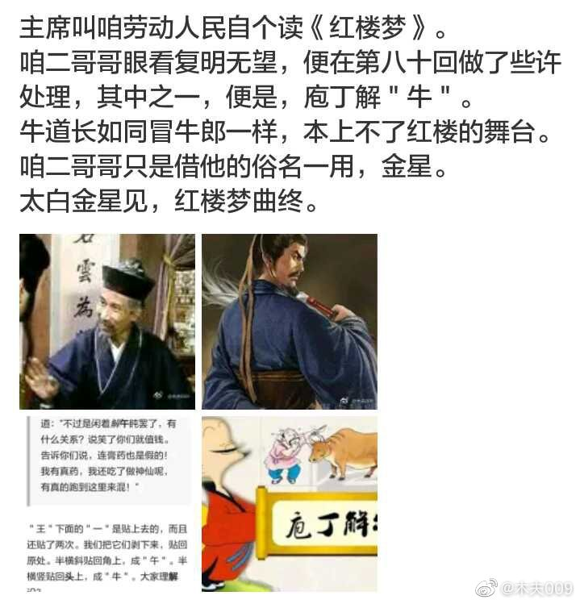

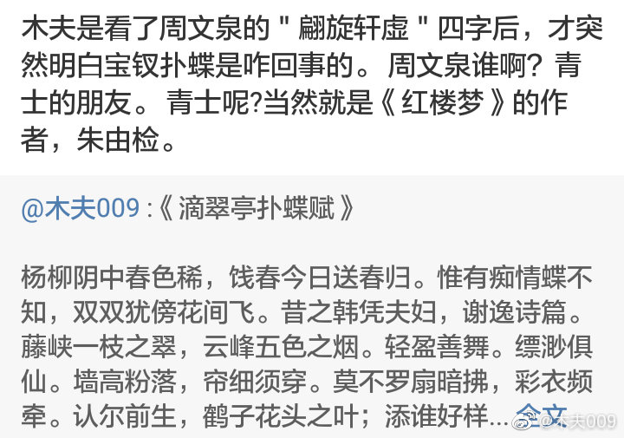

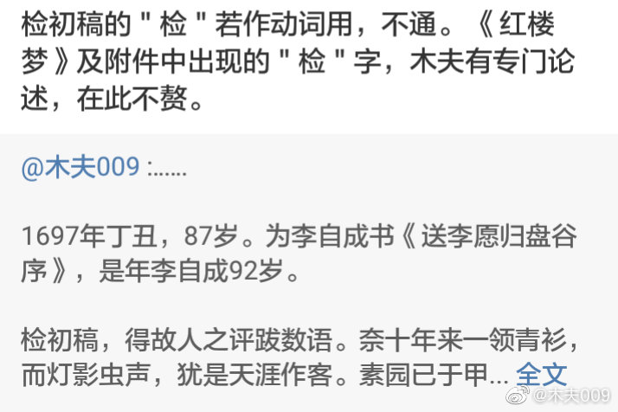

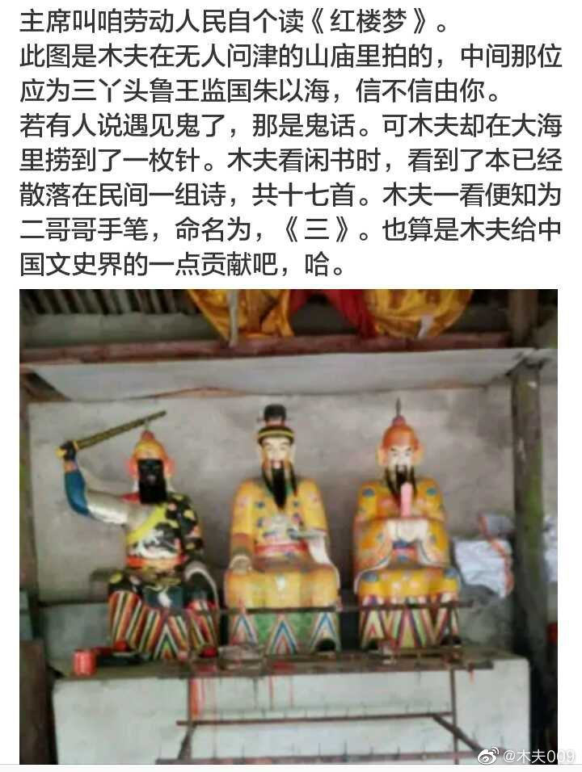

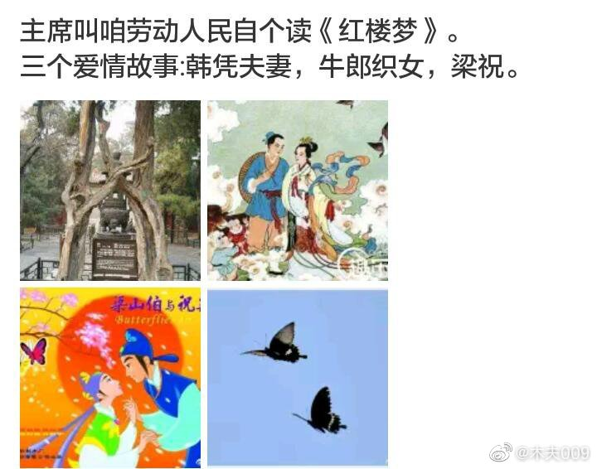

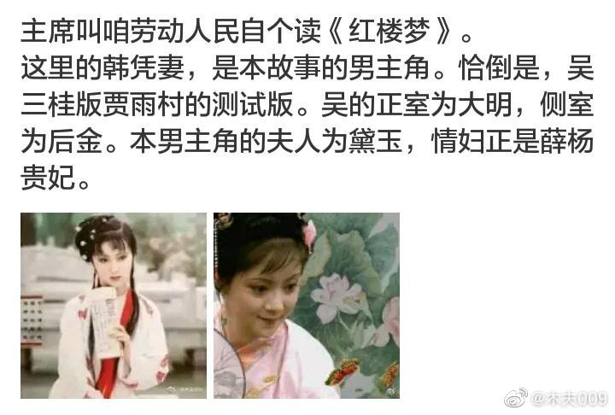

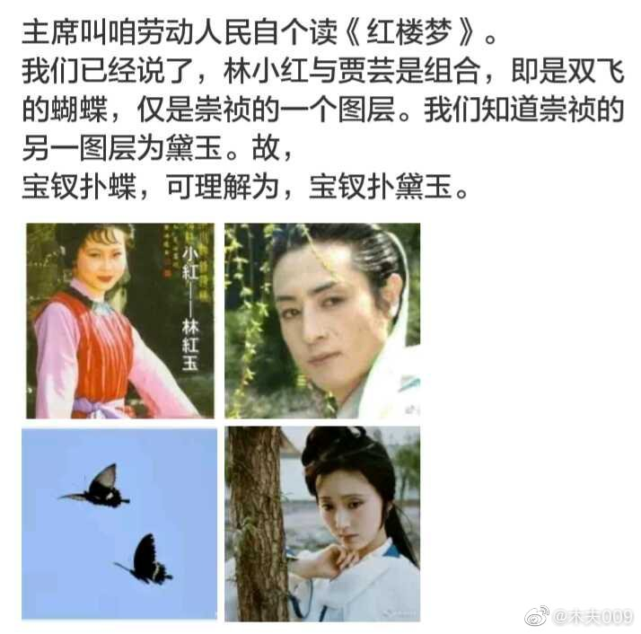

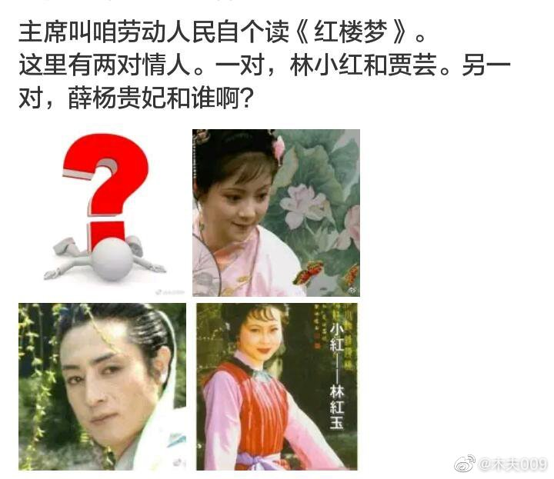

答：坠儿

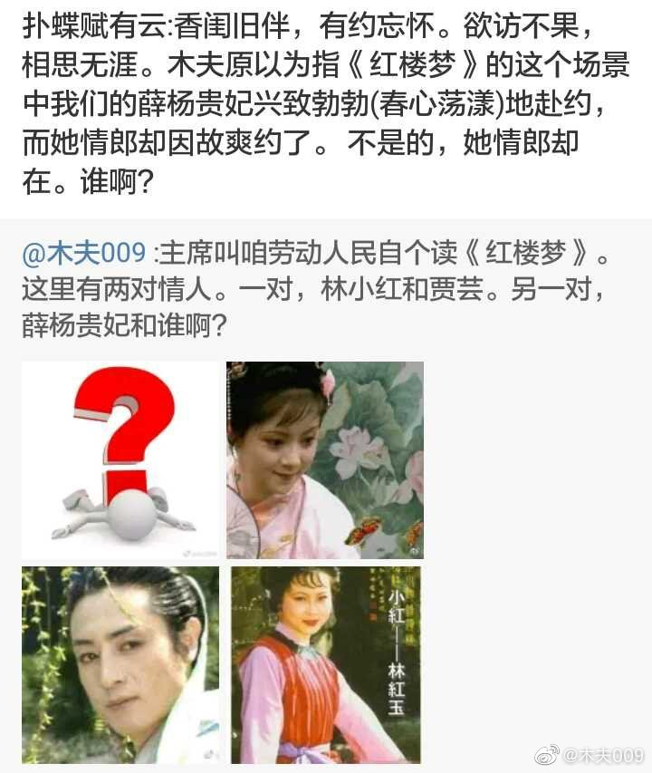

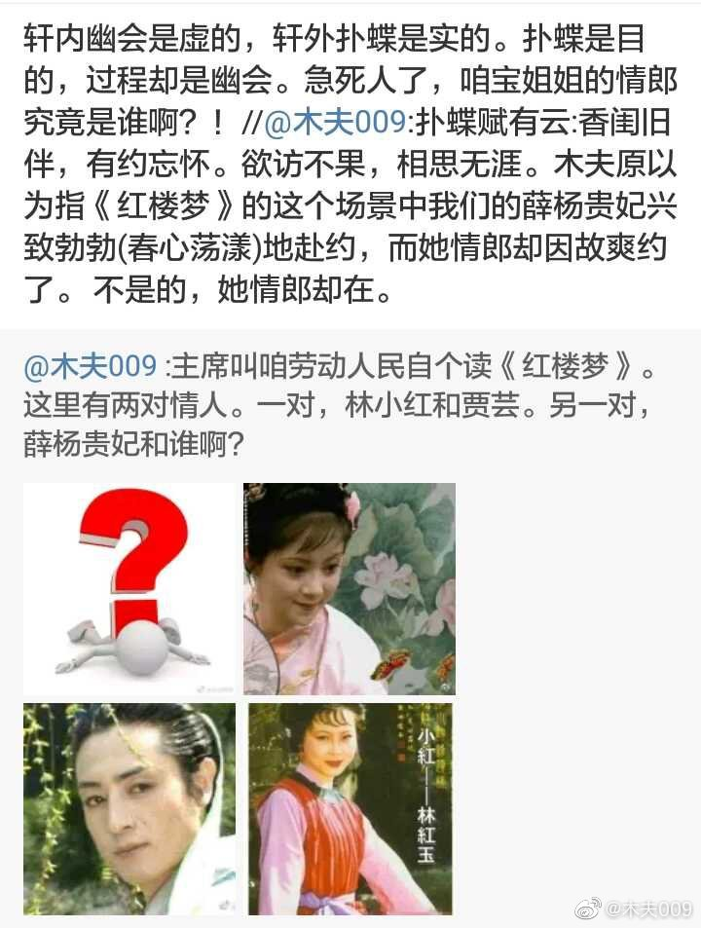

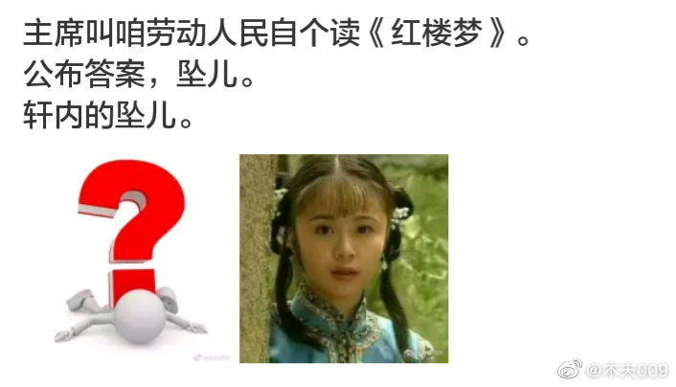

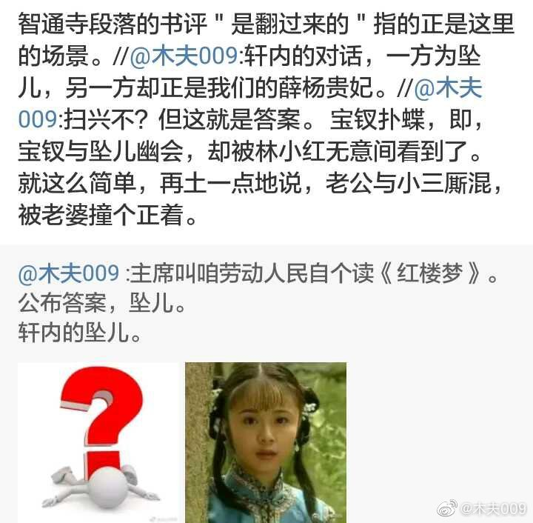

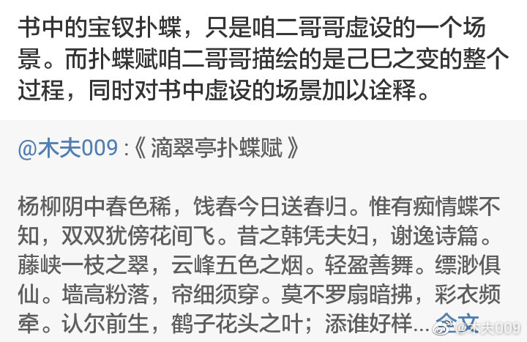

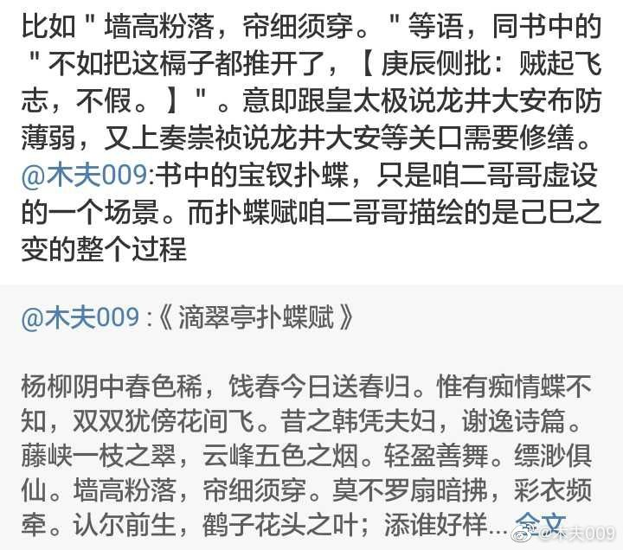

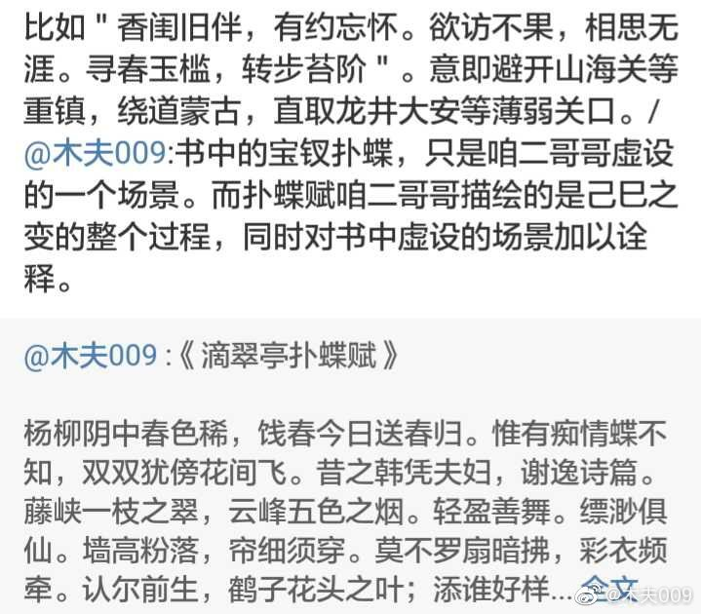

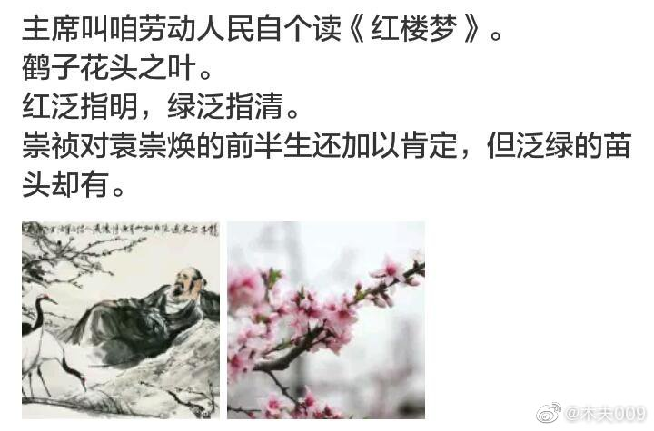

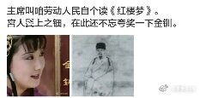

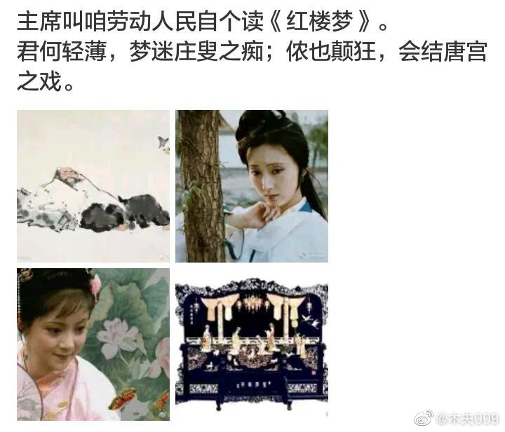

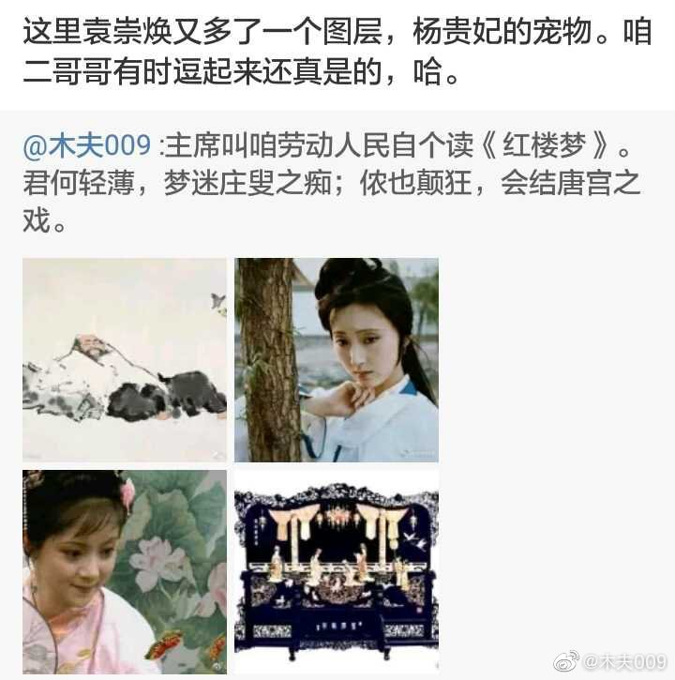

现藏于中国工艺美术馆的骨石镶嵌《唐宫戏乐图》地屏，由多名技师耗时八个多月精心制作完成。作品以盛唐时期杨贵妃和宫娥在皇宫内与宠物戏玩的热闹场面为表现内容。不仅淋漓尽致地表现了唐代宫廷生活的奢华，同时还将不同身份的人物、各类宠物表现得栩栩如生。

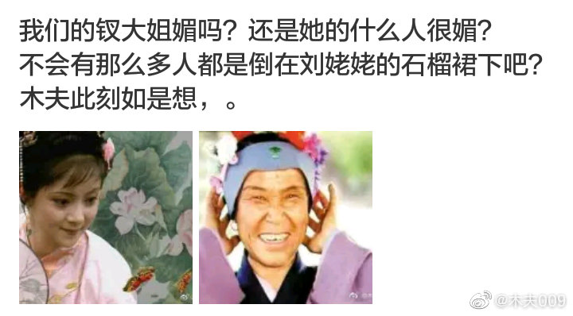

老袁也和孝庄肯睡了！

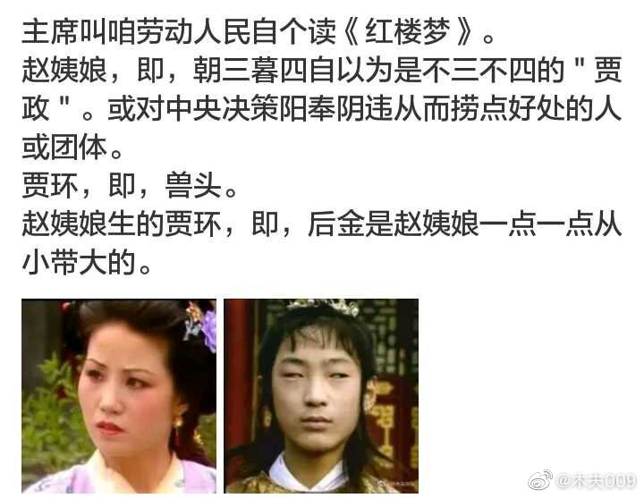

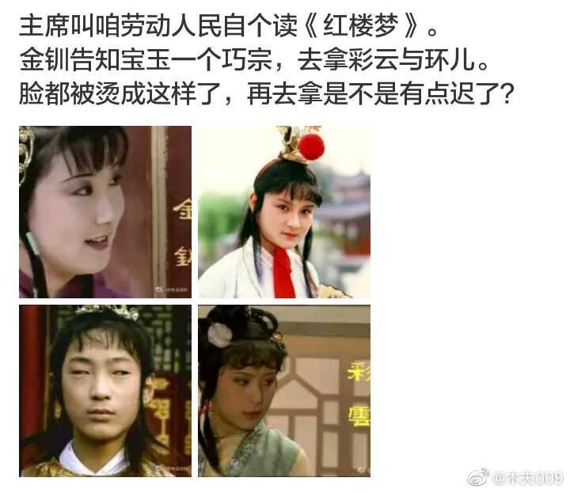

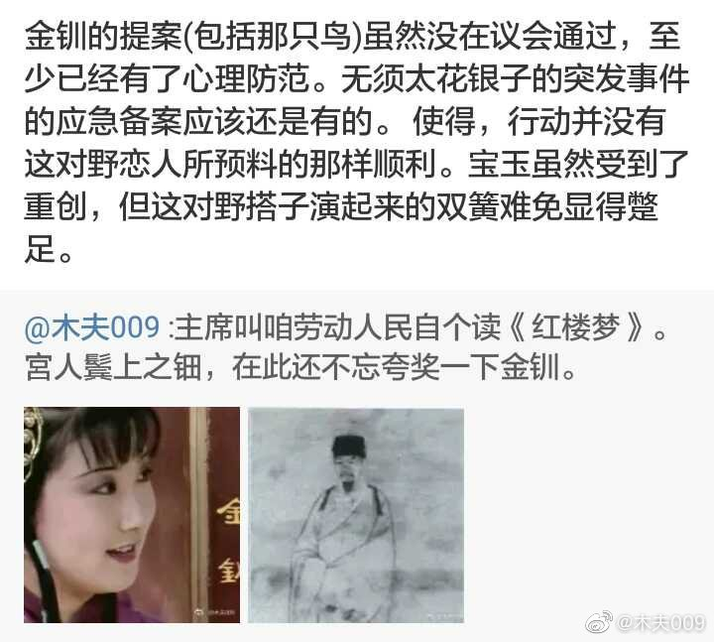

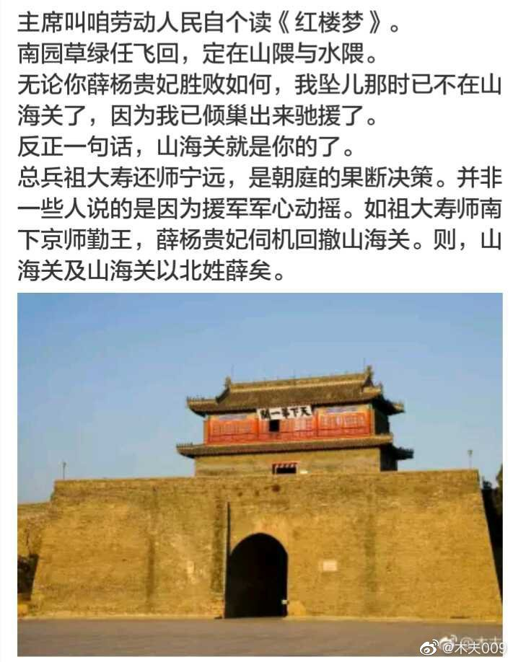

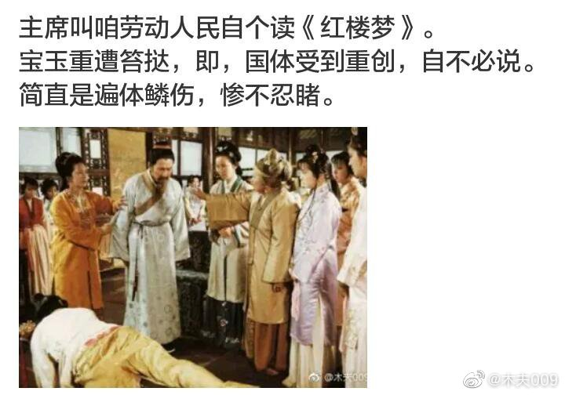

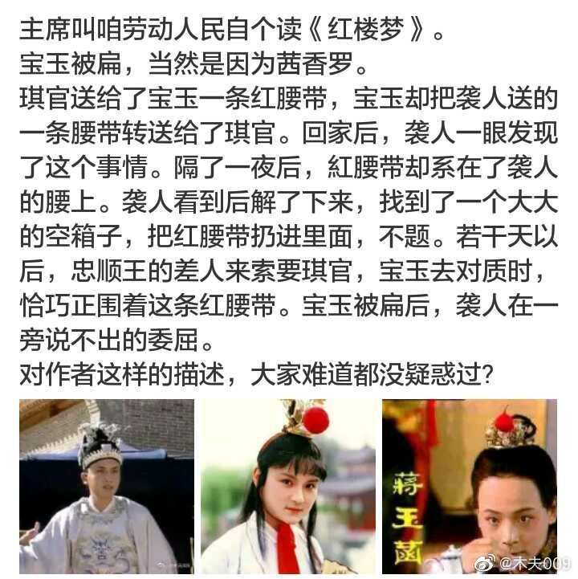

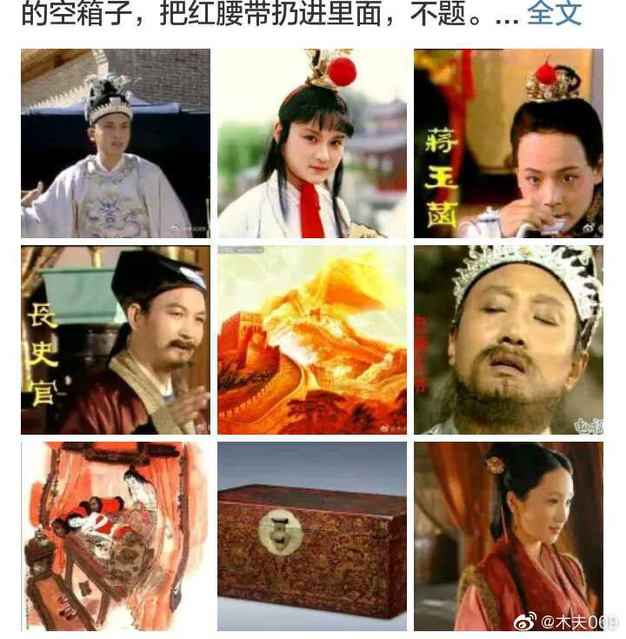

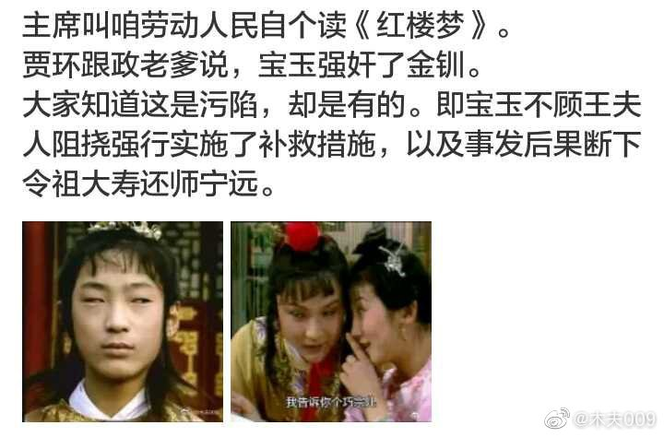

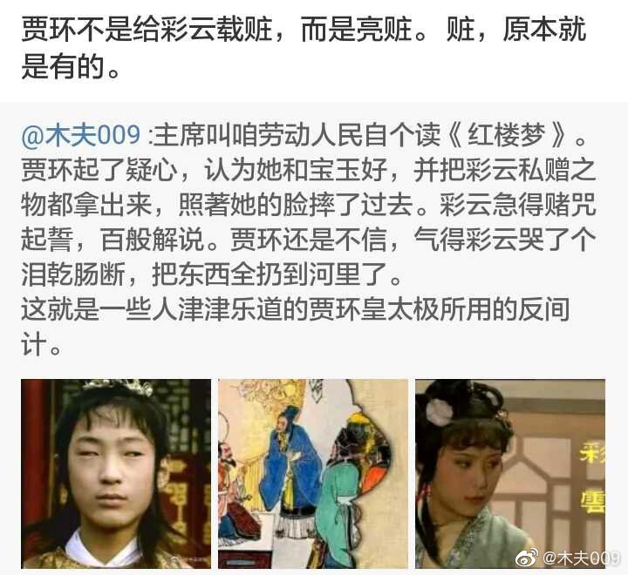

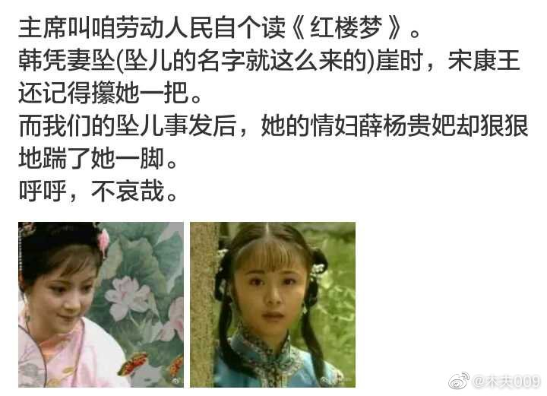

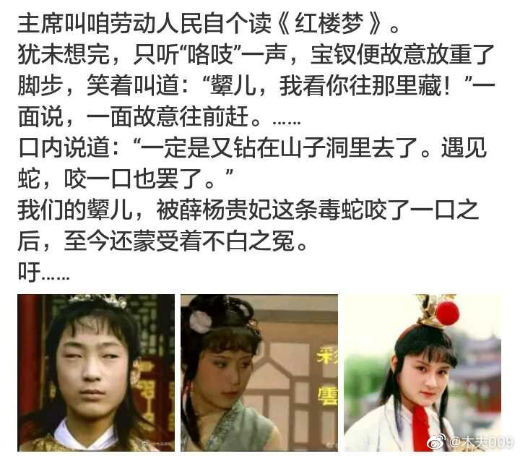

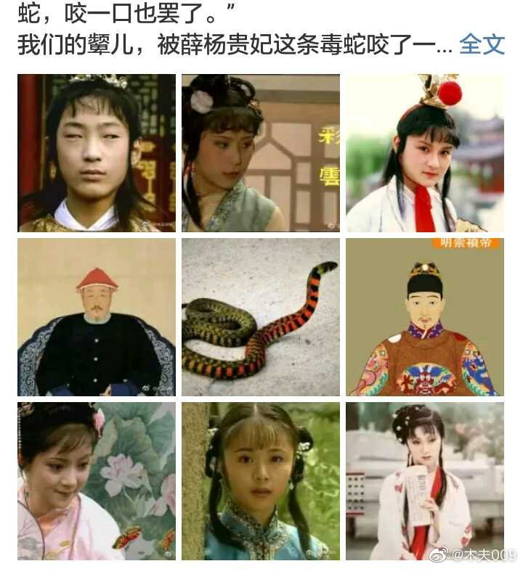

最后栽赃嫁祸给黛玉崇祯

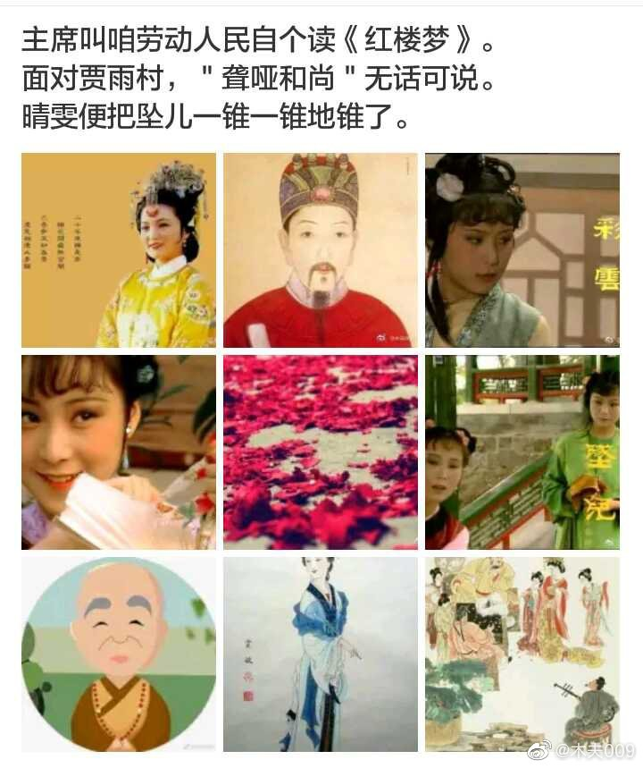

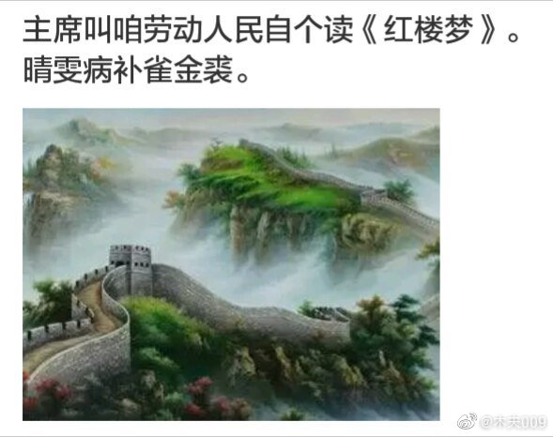

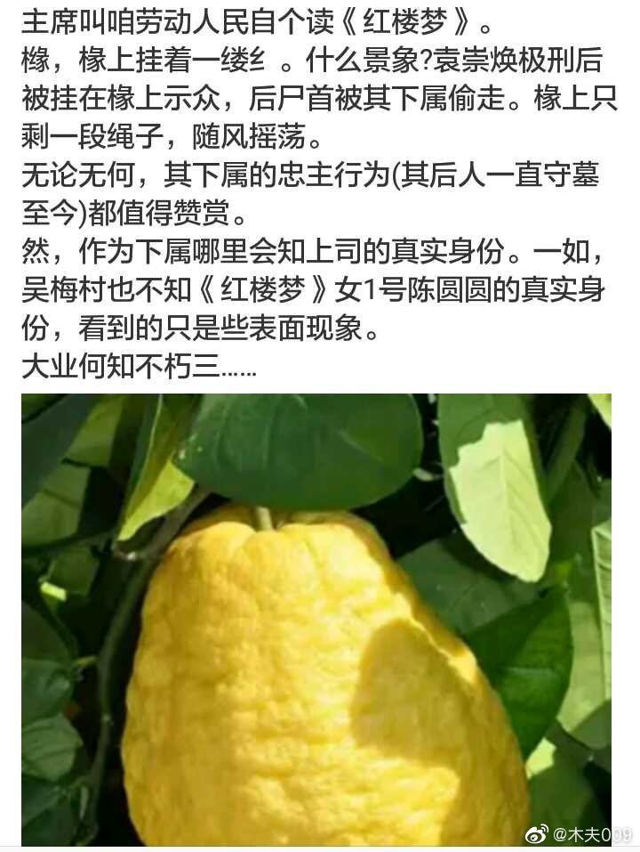

21，宝钗扑颦  
  
红楼里描写的滴翠亭，至今犹在。  
位于南​昌青云圃，即我们的二哥哥写红楼的地方。  
红楼里的大观园，乃指中华大地也。但其雏形，却正是青云圃。  
  
君何轻薄，梦迷庄叟之痴。  
黛玉崇祯在干吗？  
正做着庄叟化蝶梦呢。  
惟有痴情蝶不知，双双犹傍花间飞。  
  
因为两只蝴蝶=芸儿+红玉=黛玉，即颦儿。  
故，宝钗扑蝶，即，宝钗扑颦。  
  
宝钗扑颦，描绘的是己巳之变。  
今人所说的己巳之变大致为:  
1629年崇祯二年十月，皇太极率军号称10余万，避开宁远、锦州，分兵三路从龙井关、洪山口、大安口突入关内，攻占遵化（今属河北），直逼京师（今北京）。明廷急令各地兵马驰援。督师袁崇焕统领诸路援军，阻后金军于广渠、德胜等门外。皇太极进攻受挫，遂施反间计，中伤袁崇焕。援军军心动摇，总兵祖大寿还师宁远。皇太极乘机夜袭卢沟桥，斩明军副总兵申甫以下约7000人，继而击败明援军4万于永定门外,明总兵满桂，孙祖寿战死。1630年崇祯三年初，皇太极东进，连克数城，分兵驻守遵化、滦州（今河北滦县）、永平（今河北卢龙）、迁安（今属河北），自率主力返回都城沈阳。  
  
而今人所说的己巳之变与我们的二哥哥描绘的己巳之变，却是大相径庭。  
木夫都不敢继续说下去了，要不，择其要稍微说几点吧。  
  
首先，金兵从大安口几处入侵，要途经蒙古。  
蒙古可是第三国啊。  
关于这个，我们的二哥哥介绍得很清楚了。  
  
原本，水溶送给宝玉的是鹡鸰串，宝玉转送给黛玉的又叫蕶苓串，这个皆指明蒙和平外交协议。  
  
稍后……  
说毕撩衣，将系小衣儿一条大红汗巾子解了下来，递与宝玉，道：“这汗巾子是茜香国女国王所贡之物，夏天系着，肌肤生香，不生汗渍。昨日北静王给我的，今日才上身。若是别人，我断不肯相赠。二爷请把自己系的解下来，给我系着。”  
  
琪官是崇祯在红楼里的又一图层，位于碎玉图的九紫宫。  
故这里，我们可理解为，北静王送个宝玉一条茜香罗，即和平协议继续有效。  
  
末了……  
贾政便问：“……那琪官现是忠顺王爷驾前承奉的人……”  
宝玉听了唬了一跳，忙回道：“实在不知此事。究竟连‘琪官’两个字不知为何物，岂更又加‘引逗’二字！”  
……那长史官冷笑道：“现有据证，何必还赖？必定当着老大人说了出来，公子岂不吃亏？既云不知此人，那红汗巾子怎么到了公子腰里？”  
宝玉听了这话，不觉轰去魂魄……因说道：……紫檀堡……  
  
红汗巾明明被袭人撂进角落的大箱子里去了，今天咋无故的又系在宝玉腰里？  
奇奇怪怪的文字我们这里不去猜谜了，这里的紫檀堡，意即木夫说的九紫宫。  
明明是北静王送的红汗巾，咋变忠顺王了？  
忠顺王就是北静王，不过现在忠顺的是金。  
为什么要来贾府找琪官？  
宝玉就是琪官。  
忠顺王找宝玉干吗？  
要回红汗巾。  
何意？  
撕毁和平外交协议！  
  
好了，长城那边换主子了，咱不去管它了。  
那长城这边，这个点上的防卫薄弱，薛杨贵妃皇太极又何以得知呢？

22，罗扇暗拂  
  
木夫为什么在前面不厌其烦的给大家介绍长城呢？  
因为，后金及蒙古与大明隔​着一堵结实的高墙，本该发生不了什么事。  
  
而，我们的二哥哥描绘己巳之变，也一直围绕着长城。  
关乎长城的人及物有龄官、金钏、贾蔷、蕶苓串、鹡鸰串、红麝串、茜香罗、虾须镯、雀金裘、山隈水隈的智通寺葫芦庙蜂腰桥即山海关等。  
  
墙高粉落，帘细须穿。莫不罗扇暗拂，彩衣频牵。  
  
墙高粉落，帘细须穿。  
这很好理解，指长城有些地方破损了，需要修缮。我们前面提及的虾须镯指的就是这个。  
  
彩衣频牵，何意？  
彩衣:  
1.昔 楚老莱子 孝养二亲，行年七十，婴儿自娱，常著五色斑斕衣，为亲取饮。后因以“彩衣”指孝养父母。  
此盖陛下义敦天性，恩厚孝思，念黄髮之衰羸，俾彩衣而侍养。  
2.指戏曲表演的服装。  
其二，指表演给人看的，这个我们再说。  
其一，指孝养父母，或忠事皇上。  
  
YCH曾正式向崇祯皇帝上疏，说：“臣在宁远，敌必不得越关而西；蓟门单弱，宜宿重兵。”袁崇焕看得很清楚，蓟门比较薄弱，应当设重兵把守。  
不仅如此，YCH又上了一道奏疏，说：“惟蓟门陵京肩背，而兵力不加。万一夷（指蒙古）为向导，通奴（指后金）入犯，祸有不可知者。”因为宁锦防线坚固，皇太极打不破，就会以蒙古为向导，突破长城，来威胁北京。  
  
以上两则故事即:  
墙高粉落，帘细须穿，莫不彩衣频牵。

好了，我们接着来说木夫前文提出来的问题，皇太极是如何获悉蓟门薄弱，兵力不加的呢？  
  
兵力布防乃军队乃至国家的最高机密，普通百姓或小兵拉子根本不可能得知这样的机密。  
皇太极要获得这个机密，其来源必须是明朝的高级别将领或高级别官员。  
  
或云，有战争必有奸细，这个机密也许是间谍通过某种高明的手段获得的呢？  
甚至，是第三方蒙古提供的咨询呢？  
虽然这有谍战片看多了之嫌，哈，但我们还真不能排除这种可能性。  
  
好，上面木夫等于白说。  
  
一个将领，作出一个作战计划，必须要有备案。作战计划A万一行不通，得马上切换成作战计划B，甚至还有作战计划C。  
我们普通百姓办件事，也要问一句自己，万一这样办办不成咋办。  
即使大人们商量着去摘个桃，旁边的三岁幼儿也会插一句，万一摔倒了咋办？  
  
皇太极下定决心，绕道蒙古，翻山越岭，偷袭蓟门。  
万一消息来源有假，咋办？  
万一出师不利，咋办？  
  
那就撤呗。  
往哪个方向撤？  
  
原路返回吗？  
来时偷偷摸摸，风平浪静，当然可以翻山越岭。  
万一败了撤退时，前只有崎岖小路的高山，后皆咬牙切齿的追兵，岂不全部被乱箭射成马蜂窝？  
  
往来路北撤，不行。  
那只能东撤，东侧却是一夫挡道万将莫敌的山海关。  
  
皇太极为什么有这么大的把握，敢往麻袋里钻，拿自家性命与后金的全部家当作赌注，而不怕被瓮中提鳖？！  
  
或云，当皇太极兵临京都城下时，山海关一线必将倾巢出动，驰援京师！  
这恰巧是问题的关键……  
  
好，我们不扯了，再扯下去必是越扯越谈。  
我们还是回来读红楼吧。

罗扇，古纨扇之一种。  
假使过炎暑，共将罗扇把。  
罗扇，指的是情侣之间的温柔缠绵。  
  
我们前面讲了:  
墙高粉落，帘细须穿，莫不彩衣频牵。  
问题是，彩衣频牵的同时(或之前)，就罗扇暗拂了:  
墙高粉落，帘细须穿，莫不罗扇暗拂，彩衣频牵。  
  
何意？  
罗扇暗拂是真，彩衣频牵却只是演戏罢了。  
  
节前，元春送来了端午礼物。  
木夫介绍了的，此情节可描述为:  
元春送宝钗红麝串，黛玉却没有。  
大家一直对元春对宝钗的偏爱之心大惑不解，现在该明了了吧:  
红麝串→长城。  
元春→YCH。  
宝钗→皇太极。  
黛玉→崇祯。  
  
元春不可能也没必要把整条长城送给宝钗。  
平儿有个虾须镯，前面介绍了，虾须镯指的长城破损的地方，或防卫薄弱的地方，亦即我们本文讲的墙高粉落帘细须穿的地方。  
平儿，差不多最高行政长官(除了阿凤就她了)吧，平儿的虾须镯，大家可宽泛地理解为，明朝兵力布防图。  
  
布防图不翼而飞了。  
布防图被偷了。  
谁偷的？  
坠儿。  
  
坠儿，谁啊？  
  
爰有淑女，小名宝钗。香闺旧伴，有约忘怀。欲访不果，相思无涯。寻春玉槛，转步苔阶。  
  
木夫读杨妃戏彩蝶，初以为，我们薛杨贵妃的情郎没来呢。  
香闺旧伴，有约忘怀。  
爽约了。  
  
后来才发现，这里的爽约指的是，某男与小三约会，怕过于明目张胆被自家老婆发现。不便在山隈水隈的五星级大酒店直接进出，只好去郊区开个旅馆。  
薛杨贵妃无奈之下也只好接过情郎写有地址的纸条，虾须镯。  
然后，寻春玉槛，转步台阶。  
  
相逢遗帕之人，遁去窃香之客。  
窃香之客我们的薛杨贵妃，明明碰见了遗帕之人她的情郎。  
谁啊？  
  
我们说了，林小红不过是只落单的蝴蝶。  
滴翠轩附近现在只有两个人，一个是薛杨贵妃，还有一个便是坠儿。  
虚设的滴翠轩内又有实景，哈，我们这个逗B的二哥哥，虚虚实实玩得竟如此之溜。  
  
原来，弄得我们的薛杨贵妃香汗淋漓，娇喘细细的，却正是滴翠轩内的坠儿。  
  
坠儿，才是薛杨贵妃幽会的情郎，亦即宝钗的香闺旧伴！

23，业障  
  
木夫在介绍外围人及物时，倒是获得了好多点赞。而当木夫抖开这个包袱时，以为会获得一片掌声，台下却是静悄悄的。  
这也难怪，红楼里说的与史载的反差实在是太大了。  
  
究竟是庄周梦见蝴蝶​，还是蝴蝶梦见了庄周？  
木夫读红楼，究竟是我们二哥哥的业障，还是木夫的业障？  
  
平儿又笑道：“也须得把彩云和玉钏儿两个业障叫了来，问准了他方好。不然他们得了益，不说为这个，倒象我没了本事问不出来，烦出  
这里来完事，他们以后越发偷的偷，不管的不管了。”  
  
说人物时，一般不用业障，而是用孽障。  
木夫曰:有疑点处必有要点。  
彩云和玉钏这两个孽障，原来一个是孽，一个是障。  
  
障，屏障，这里指向长城。  
玔同钏，玉钏即划蔷的金钏。  
  
孽，薛之子。  
孽，子爱利亲谓之孝，反孝为孽。  
  
红楼里描绘一个历史人物往往会用多个图层，而描绘重要的历史事件也采用多条路线，比如我们这里的己巳之变。  
其中一条主线由宝钗、黛玉及元春串成，其高潮为宝钗扑蝶(颦儿)。  
另外一条主线由贾环、宝玉及彩云串成，其高潮为贾环烫宝玉。  
  
红楼，就一谜语书。  
有一个字的谜面。  
有一句话的谜面。  
有一段文的谜面。  
有整章回的谜面。  
有穿插在众章回中的谜面。  
红楼本身，就是一个很大的谜面，连作者也仅仅是个谜面。  
  
这里，作者怕我们猜不出谜底，应用了两覆一射。  
如果我们己经猜出了谜底，两覆三覆便显得是多余的。  
故，我们既然讲了宝钗扑颦，贾环烫宝玉不讲也罢。  
  
但这里值得一提的是，坠儿偷的是虾须镯，事关重大。而彩云偷的零杂物事，只是大家熟知的资敌行为。  
资敌行为，当然也可以判个死罪，但我们的宝玉一并揽下了，赦无罪！  
  
什么资敌啊，什么驰援不力啊，甚至什么议和啊，毛什么龙啊，还不致于来个极刑。  
最有趣的当属，至今犹为人津津乐道的反间计。  
元春或者坠儿被处以极刑，理由只有一个，谋逆。

24，红楼之晴雯其人  
  
初，读到一句古诗，未嫁先名玉，来时本姓秦。  
发现红楼里的妙玉原来是历史人物秦良玉。  
  
后不久，读湘云的判词，襁褓中父母叹双亡，纵居那绮罗丛，谁知娇养？​  
灵光一闪，湘云原来是李自成！  
兴奋之下，就去天涯国观开了个楼，《红楼之湘云其人》​，并乐此不疲一直至今。  
  
木夫便一步一步走进红楼。  
袭人，即龙衣，原来就是宝玉的那个肚兜。  
贾蔷，金克草加土(龄官划蔷)，原来是堵墙，即长城。  
尤三姐原来是只老鼠，即明末鼠疫。  
贾蓉，红刀子进白刀子出，原来是没嘴的葫芦，太监的泛称。  
……诸如此类。  
  
有书评，读红楼就读一晴雯，读晴雯就读一芙蓉诔。  
读芙蓉诔，木夫自知语文水平不够。  
但，晴雯是什么来头都整不明白，还读什么红楼？！  
  
木夫便日思夜想，甚至钻到牛角尖去想。  
只是几夜不曾合眼，也不得所以。  
无奈去河边散步，河岸长着一棵商陆，倒映在水中，却是一把西子撑的罗伞，哈，终于被我逮着了。  
  
晴雯，晴雨文。文作表讲，晴雨表。  
晴雯，原来是一把伞。  
宝玉的伞，有个别称，叫华盖。  
  
华盖， 却又是天上的一颗星。  
华盖星是中国天文中的星官之一，属紫微垣，共十六星，形似伞状，古代汉族星命家以三合低处为华盖。在五帝内座与仙后座W形五星之间，西方天文学中则属仙后座。在紫微斗数中，代表孤傲、孤寂、超然的命象。  
  
霁月难逢，彩云易散， 讲的是华盖这颗星;  
心比天高，身为下贱。 讲的是华盖这把伞。  
  
华盖，还是身体的一个穴位名。  
穴位居紫宫穴上方。或释：华，华丽；盖，伞盖。华盖为帝王所用。肺居心（君）之上，为五脏之华盖。穴当前胸，与肺相关。  
此为晴雯得肺痨的由来。  
  
位上的崇祯为黛玉，宝玉的华盖，指皇权。  
晴雯是芙蓉，黛玉也是芙蓉。  
晴雯的芙蓉诔，亦即黛玉的芙蓉诔。  
  
晴雯，还是劳动人民的保护伞。  
  
好了，我们这里为什么要请出晴雯呢？  
有人犯错了，而且不是一般的错。  
别说你是坠儿，即使你是黛玉的母亲贾敏也好，还是宝玉的老师元春也好，我晴雯都要行使皇权，不然我咋对得起天下的老百姓？  
  
终于，晴雯把坠儿一锥一锥一锥……地锥了！  
  
木夫咋这么噁心啊，还一锥一锥一锥……呢。  
还有更噁心的呢。  
  
元春有个著名的谜语，谜底为炮仗。  
炮仗有个俗称，叫:  
  
落地片片红！

几个人抬着个房子大的炮仗往城外放去，引了上万的人跟着瞧去。有一个性急的人等不得，便偷着拿香点着了。只听‘噗哧’一声，众人哄然一笑都散了。这抬炮仗的人抱怨卖炮仗的捍的不结实，没等放就散了。”湘云道：“难道他本人没听见响？”凤姐儿道：“这本人原是聋子。”众人听说，一回想，不觉一齐失声都大笑起来。又想着先前那一个没完的，问他：“先一个怎么样？也该说完。

几个人抬着个房子大的炮仗往城外放去，引了上万的人跟着瞧去。有一个性急的人等不得，便偷着拿香点着了。只听‘噗哧’一声，众人哄然一笑都散了。这抬炮仗的人抱怨卖炮仗的捍的不结实，没等放就散了。”湘云道：“难道他本人没听见响？”凤姐儿道：“这本人原是聋子。”众人听说，一回想，不觉一齐失声都大笑起来。又想着先前那一个没完的，问他：“先一个怎么样？也该说完。

能使妖魔胆尽摧，身如束帛气如雷。

　　一声震得人方恐，回首相看已化灰。【庚辰双行夹批：此元春之谜。才得侥幸，奈寿不长，可悲哉！】

贾政道：“这是炮竹嗄。”宝玉答道：“是。”

25，极刑  
  
大家都听说过＂极刑＂，但有的读者不一定知道极刑的过程。​  
今人的说法死刑即极刑，但，古时死刑分很多很多种，死刑中的极刑，才叫极刑。每个朝代的极刑都不同，但都莫过于凌迟。  
前文一锥一锥一锥……地锥，指一片一片的割，然后抛向高空，落地片片红，象刚放过鞭炮满地红一样。  
若是刑犯的仇人，可去地上捡片来生吃了。若是仇人过多，只能争着抢了。  
  
什么挥泪斩马sUo，正如二哥哥说的，那都是当事人或者其后来人瞎编的，即使是真的，挥泪不过是掩饰自己的错误罢了。  
用人失当，我们的二哥哥当然难辞其咎，所以有这样那样的罪己诏。  
  
一个人一生中犯两次同样的错误，而且都是致命的错误，你不over也不行了。  
这个倒不是我们的二哥哥智障，夫命矣。  
用袁大D是失察，后来用吴大S难道也是失当？！  
怪就怪有个地方风水太好，那就是山隈水隈的智通寺，俗称蜂腰桥的滴翠亭，也即后来仁清巷的葫芦庙。  
但凡在这里呆长了，欲望便无限膨胀。  
其实，甲申之变并不是己巳之变的翻版，所谓的翻版，也是当事人扯的蛋，这个再说。  
  
一锥一锥一锥的锥，一片一片一片的割……抛向高空，然后象桃花(？！)一样，一片一片的落在地上。  
刽子手累了要吃饭，没割死的犯人甚至可以要求喝碗稀粥，直至断气为止。  
然后，用根绳子把尸体挂在椽上，在闹市区示众。  
  
我们前面说了，元春的判画上画着一个橼。  
元春指我们的二哥哥及袁大D。  
橼，木缘也，缘木也，这两个我们都讲了。  
  
橼，还可以拆成，橼上挂着一缕纟。  
  
对元春其一来讲，指我们的二哥哥上吊，但只剩了一根绳，其人＂不翼而飞＂了。  
这也是芦雪广争联对句诗中，＂天机断缟带＂的由来。  
  
而对元春其二来说，什么景象?  
袁大D极刑后被挂在椽上示众，后尸首被其下属偷走。椽上只剩一段绳子，随风摇荡。  
无论无何，其下属的忠主行为(其后人一直守墓至今)都值得赞赏。然……  
  
那，我们的坠儿或者说元妃或者说袁大D，究竟触犯了哪条条文了呢？  
  
相逢遗帕之人，遁去窃香之客。  
  
其一，说明我们的薛杨氏的情郎在滴翠轩呢。  
这是从小说层面讲的。  
  
其二，说明窃香之客若没有碰到遗帕之人，便无法遁去。  
就像我们前面讲的，三岁儿童都能预料到，薛胖子将成瓮中之鳖！

26，滴翠轩内外的虚虚实实  
  
忽见前面一双□□蝴蝶，大如团扇，一上一下迎风翩跹……倒引的宝钗蹑手蹑脚的，一直跟到池中滴翠亭上，香汗淋漓，娇喘细细。宝钗也无心扑了，刚欲回来，只听滴翠亭里边嘁嘁喳喳有人说话。原来这亭子四面俱是游廊曲桥，盖造在池中水上，四面雕镂槅子糊着纸。  
　　宝钗在亭外听见说话，便煞住脚往里细听，只听说道：“你瞧瞧这手帕子，果然是你丢的那块，你就拿着；要不是，就还芸二爷去。”又有一人说话：“可不是我那块！拿来给我罢。”又听道：“你拿什么谢我呢？难道白寻了来不成。”又答道：“我既许了谢你，自然不哄你。”又听说道：“我寻了来给你，自然谢我；但只是拣的人，你就不拿什么谢他？”又回道：“你别胡说。他是个爷们家，拣了我的东西，自然该还的。我拿什么谢他呢？”又听说道：“你不谢他，我怎么回他呢？况且他再三再四的和我说了，若没谢的，不许我给你呢。”半晌，又听答道：“也罢，拿我这个给他，算谢他的罢。──你要告诉别人呢？须说个誓来。”又听说道：“我要告诉一个人，就长一个疔，日后不得好死！”又听说道：“嗳呀！咱们只顾说话，看有人来悄悄在外头听见。不如把这槅子都推开了，【贼起飞志！】，便是有人见咱们在这里，他们只当我们说顽话呢。若走到跟前，咱们也看的见，就别说了。”  
　　宝钗在外面听见这话，心中吃惊，想道：“怪道从古至今那些奸淫狗盗的人，心机都不错。这一开了，见我在这里，他们岂不臊了。况才说话的语音，大似宝玉房里的红儿的言语。他素昔眼空心大，是个头等刁钻古怪东西。今儿我听了他的短儿，一时人急造反，狗急跳墙，不但生事，而且我还没趣。如今便赶着躲了，料也躲不及，少不得要使个‘金蝉脱壳’的法子。”犹未想完，只听“咯吱”一声，宝钗便故意放重了脚步，笑着叫道：“颦儿，我看你往那里藏！”一面说，一面故意往前赶。那亭内的红玉坠儿刚一推窗，只听宝钗如此说着往前赶，两个人都唬怔了。宝钗反向他二人笑道：“你们把林姑娘藏在那里了？”坠儿道：“何曾见林姑娘了。”宝钗道：“我才在河那边看着林姑娘在这里蹲着弄水儿的。我要悄悄的唬他一跳，还没有走到跟前，他倒看见我了，朝东一绕就不见了。别是藏在这里头了。”一面说，一面故意进去寻了一寻，抽身就走，口内说道：“一定是又钻在山子洞里去了。遇见蛇，咬一口也罢了。”一面说一面走，心中又好笑：这件事算遮过去了，不知他二人是怎样。  
……  
  
滴翠轩是纸剪的，是虚设的。  
  
轩内的红玉与芸儿的风月是虚的，轩外双飞的蝴蝶才是实的。  
  
轩内红玉的幽会是虚的，轩外杨妃的幽会才是实的。  
  
宝钗扑蝶是假，宝钗扑颦是真。  
  
＂林姑娘藏里头去了＂，是宝钗瞎编的。  
却是真的，林小红就是林黛玉林姑娘。  
  
芸儿与红玉这对恋人是虚的，杨妃与坠儿这对情人才是实的。  
  
红玉遗(掉落)帕芸儿拾帕，是虚的。  
坠儿遗(赠送)帕杨妃窃香，才是实的。  
  
滴翠轩是虚的，轩内外的对话是实的。  
注意，轩内外！  
轩内的对话是虚的，＂轩内外的对话＂才是作者的真实用意。  
不绕了:  
轩内的对话是由轩内的坠儿与轩外的宝钗完成的。  
  
怪道从古至今那些奸淫狗盗的人，心机都不错。  
宝钗自己说自己呢！  
这叫，自执金矛又执戈，自相 戕戮自张罗 。  
  
小红推窗是假，大惊是真。  
三人皆惊，坠儿、杨妃大惊，红玉惊煞:  
滴翠亭边四望空，  
花枝冉冉隐墙东。  
春风无意透消息，  
惊煞推窗林小红。  
  
宝钗的金蝉脱壳计是真的，就是至今还有人津津乐道的反间计，我们的薛杨贵妃才得以脱身，逃回老巢。  
  
而，山洞里有蛇，是宝钗胡诌的。  
却是真的，我们的颦儿被毒蛇狠狠的咬了一口，至今还蒙受着不白之冤呢。  
吁……  
  
这个故事都围绕着一块手帕。  
这块手帕，究竟什么东东？

27，宝玉之旧画对新闻  
  
​宝玉，这个名字连阎王爷听了也要怕三分。  
故，木夫很少讲宝玉。  
  
写在石头上的《石头记》​，是写石头本人的传记，其实是本《石头自记》。  
故，宝玉当然是那块顽石，作者本人，即我们的二哥哥朱由检。  
有人把这块石头又叫做美玉，故，宝玉亦指那块大家熟知的捞什子印玺。​  
拥有这块宝玉的朱由检，叫崇祯。后来物易其主，宝玉成了顺治。  
  
宝玉所指，大体离不开这二人一物。  
读宝玉时，你要先分清他是其中的那一位，有时候切换得非常快。晚上的宝玉说不定就不是白天的宝玉了。甚至后一句的宝玉就不是前一句的宝玉了。  
  
但也有例外，我们在《鸿蒙》系列介绍过一例。  
宝玉拉了秦钟出来道：“你可还和我强？”秦钟笑道：“好人，你只别嚷的众人知道，你要怎样我都依你。”宝玉笑道：“这会子也不用说，等一会睡下，再细细的算帐。”  
这个宝玉却是智能儿陈圆圆(这里如此写法还有其它深意)。  
  
也就是说，红楼里有时出现的宝玉，既不是甄宝玉，也不是贾宝玉。  
而是，完完全全的假宝玉。  
既然是假宝玉，我们聊聊又何妨，哈。  
  
此时宝钗正在这里。那林黛玉只一言不发，挨着贾母坐下。宝玉没甚说的，便向宝钗笑道：“大哥哥好日子，偏生我又不好了，没别的礼送，连个头也不得磕去。大哥哥不知我病，倒像我懒，推故不去的。倘或明儿恼了，姐姐替我分辨分辨。”宝钗笑道：“这也多事。你便要去也不敢惊动，何况身上不好，弟兄们日日一处，要存这个心倒生分了。”宝玉又笑道：“姐姐知道体谅我就好了。”又道：“姐姐怎么不看戏去？”宝钗道：“我怕热，看了两出，热的很。要走，客又不散。我少不得推身上不好，就来了。”宝玉听说，自己由不得脸上没意思，只得又搭讪笑道：“怪不得他们拿姐姐比杨妃，原来也体丰怯热。”宝钗听说，不由的大怒，待要怎样，又不好怎样。回思了一回，脸红起来，便冷笑了两声，说道：“我倒象杨妃，只是没一个好哥哥好兄弟可以作得杨国忠的！”二人正说着，可巧小丫头靛儿\*因不见了扇子，和宝钗笑道：“必是宝姑娘藏了我的。好姑娘，赏我罢。”宝钗指他道：“你要仔细！我和你顽过，你再疑我。和你素日嘻皮笑脸的那些姑娘们跟前，你该问他们去。”说的个靛儿\*跑了。  
 （这里的意思是，宝玉说他胖，宝钗生气了。骂人，讽刺人是要有来有回的。你骂我一句，我不回一句，那不吃亏了？

宝钗说：我倒象杨妃，只是没一个好哥哥好兄弟可以作得杨国忠的！

意思是，我胖怎么了？我有个好哥哥！你身边的兄弟倒是多，没一个忠心的，全是杨国忠！）

（应该是明白了，木夫老师有空看看。

这里是说的和前面的坠儿和林红玉约会，在红楼梦赋里有一句有约望怀。

就是袁崇焕和皇太极约好了一起造反，袁崇焕不敢明目张胆的来，只敢偷着给皇太极一个长城布防图。

所以这里，宝玉说大哥哥生日，他没去，说自己有病了。

后面皇太极讽刺袁崇焕，说他没病装病。

后边作者想告诉我们这个宝钗是皇太极，说他是个胖子。

然后宝钗撕破脸了（皇太极）说，你对我不忠心，还和崇祯勾勾搭搭。

想弄死袁崇焕。靛儿（袁崇焕）说：您把咱俩私通的证据还给我吧，饶我一命。

宝钗说，你和崇祯说去吧，我没有说和你好过。）

这里，莫名其妙的突然跑进一个小丫头，靛儿。  
写靛儿这样的手法，木夫名之为，即生即灭法。  
一个人物一闪而过，前面既没有介绍，后面也不再出现。  
这种手法在红楼里多次出现。  
  
那，靛儿，谁呵？  
靛儿，就是这里的宝玉。  
  
宝钗此时怒火中烧，怒的不是宝玉说她是杨贵妃，而是她自个儿没有个兄弟杨国忠！  
宝钗欲对宝玉大发雷庭，但这不符合红楼的整体架构。  
故，靛儿出现了。  
  
那，这里的宝玉，谁呵？  
我们把镜头切到另外一个场景。  
  
薛蟠笑道：“你提画儿，我才想起来。昨儿我看人家一张春宫，画的着实好。上面还有许多的字，也没细看，只看落的款，是‘庚黄’画的。真真的好的了不得！”宝玉听说，心下猜疑道：“古今字画也都见过些，那里有个‘庚黄’？”想了半天，不觉笑将起来，命人取过笔来，在手心里写了两个字，又问薛蟠道：“你看真了是‘庚黄’？”薛蟠道：“怎么看不真！”宝玉将手一撒，与他看道：“别是这两字罢？其实与‘庚黄’相去不远。”众人都看时，原来是“唐寅”两个字，都笑道：“想必是这两字，大爷一时眼花了也未可知。”薛蟠只觉没意思，笑道：“谁知他‘糖银’‘果银’的。”  
（这里的写作手法可以叫千里伏线，也可以叫做，东拼西凑法。就是红楼全书及周边作品中，有个5、6段是写己巳之变这个故事的，在不同地方，我们需要找出来，而红楼梦中主要有三段，一是宝钗扑蝶，二是上面讲的宝钗骂袁崇焕。三是锦香院嫖妓插了一段。把这些地方串起来的，就是1林红玉的手帕，2 靛儿的扇子3薛蟠的春宫图，薛蟠一直在说：庚黄、庚黄、庚黄、庚黄。

其实是作者要让读者猜两个字：（这里要从书中情节走出来，不要再纠结画了，作者是让我们猜字）

这个春宫图，一看就是唐寅的作品。宝玉肯定在薛蟠手上写的唐寅。

但薛蟠却说，什么‘糖银’‘果银’。意思就是，不是这两个字，你只猜对了'寅'，另一个字不对，另一个字就是庚。

那合起来就是“庚寅”

再就是按照天干地支相冲的关系：

庚寅对应的是甲申，也就是1584年甲申年出生的袁崇焕。

也就是说，是清军（薛蟠）最后出卖了（庚寅克甲申）袁崇焕。不是什么反间计，而就是后金把袁崇焕通敌的证据给了崇祯。而证据，就是这个春宫画，两个人交媾的内容。

这才有了后来的凌迟）  
对诗词歌赋感兴趣的朋友，都知道李渔的一首对句诗。  
词对赋，懒对勤。类聚对群分。鸾箫对凤笛，带草对香芸。燕许笔，韩柳文。旧话对新闻。  
  
类聚对群分，喜欢红楼的看过来，哈。  
木夫把这里的故事总结为:  
庚克甲，寅冲申。庚寅对甲申。鸾箫对凤笛，薛蟠对贾芸。唐寅笔，宝玉文。旧画对新闻。  
  
何意？  
薛蟠提的是旧画，宝玉讲的是新闻。  
  
薛蟠先说的是庚黄。  
宝玉说了，是唐寅。  
薛蟠补充说，是什么寅(银)。  
答案，庚寅。  
  
庚寅，何意？  
唐伯虎，乃庚寅年生人。  
指向:宝玉乃甲申年生人。  
  
《石头记》俗称《甲申记》，参见泰极仙翁之扯淡碑。  
而＂甲申＂二字，正象现在的□□一样，是敏感词。更甭提出现在红楼字里行间。  
也难为我们的二哥哥了，为了写＂甲申＂二字，拐了差不多十八道弯。  
  
前面讲了，一个元春与宝玉是＂双胞胎＂，另一个元春是宝玉的老师袁大督，大宝玉26岁，甲申年生人。  
这个宝玉，原来是元春袁大督。  
  
我说呢，元春位列十二钗之首，除了省亲，几无别文。  
原来藏在宝玉名下，哈。  
  
前文提及坠儿赠送给小三薛杨氏的手帕，当然就是坠儿偷的虾须镯，兵力布防图，一张纸而己。  
我们的二哥哥怕我们整不明白，还在别处多次提及。  
  
薛蟠道：“可是呢，明儿你送我什么？”宝玉道：“我可有什么可送的？若论银钱吃穿等类的东西，究竟还不是我的，惟有我写一张字，画一张画，才算是我的。”  
  
这里的宝玉即元春袁大督，写的一张字或画的一张画，便是:  
元妃送宝钗的红麝串，  
坠儿偷的虾须镯，  
＂韩凭妻＂赠送给小三薛杨氏的手帕子。

28，销金窟  
  
销金窟的金，当然不是金钱的金，也不是后金的金。  
金→金属→钢铁→坚硬→刚毅与强健→英雄。  
​​销金窟不是指赌场，而是指一切利用美色来销蚀英雄的地方，一般指妓院，宽泛的讲，温柔乡。  
  
说着，顺着脚一径来至一个院门前，【像无意。】只见凤尾森森，龙吟细细。【原无意。】举目望门上一看，只见匾上写着“潇湘馆”三字。【甲戌侧批：无一丝心机，反似初至者，故接有忘形忘情话来。】【庚辰侧批：三字如此出，足见真出无意。】宝玉信步走入，只见湘帘垂地，悄无人声。走至窗前，觉得一缕幽香从碧纱窗中暗暗透出。宝玉便将脸贴在纱窗上，往里看时，耳内忽听得细细的长叹了一声道：“‘每日家情思睡昏昏’。”宝玉听了，不觉心内痒将起来，再看时，只见黛玉在床上伸懒腰。宝玉在窗外笑道：“为甚么‘每日家情思睡昏昏’？”一面说，一面掀帘子进来了。  
　　林黛玉自觉忘情，不觉红了脸，拿袖子遮了脸，翻身向里装睡着了。宝玉才走上来要搬他的身子，只见黛玉的奶娘并两个婆子却跟了进来说：“妹妹睡觉呢，等醒了再请来。”刚说着，黛玉便翻身坐了起来，笑道：“谁睡觉呢。”【甲戌侧批：妙极！可知黛玉是怕宝玉去也。】那两三个婆子见黛玉起来，便笑道：“我们只当姑娘睡着了。”说着，便叫紫鹃说：“姑娘醒了，进来伺侯。”一面说，一面都去了。  
　　黛玉坐在床上，一面抬手整理鬓发，一面笑向宝玉道：“人家睡觉，你进来作什么？”宝玉见他星眼微饧，香腮带赤，不觉神魂早荡，一歪身坐在椅子上，笑道：“你才说什么？”黛玉道：“我没说什么。”宝玉笑道：“给你个榧子吃！我都听见了。”  
　　二人正说话，只见紫鹃进来。宝玉笑道：“紫鹃，把你们的好茶倒碗我吃。”紫鹃道：“那里是好的呢？要好的，只是等袭人来。”黛玉道：“别理他，你先给我舀水去罢。”紫鹃笑道：“他是客，自然先倒了茶来再舀水去。”说着倒茶去了。宝玉笑道：“好丫头，‘若共你多情小姐同鸳帐，怎舍得叠被铺床？’”[庚辰眉批：方才见芸哥所拿之书一定是《西厢记》，不然如何忘情之此？】林黛玉登时撂下脸来，说道：“二哥哥，你说什么？”宝玉笑道：“我何尝说什么。”黛玉便哭道：“如今新兴的，外头听了村话来，也说给我听；看了混帐书，也来拿我取笑儿。我成了爷们解闷的。”一面哭着，一面下床来往外就走。宝玉不知要怎样，心下慌了，忙赶上来，“好妹妹，我一时该死，你别告诉去。我再要敢，嘴上就长个疔，烂了舌头。”  
  
大家对这里的文字一定记忆犹新，从字面上讲大致意思为，宝玉忘情之下调戏紫娟，把黛玉惹毛了。  
但这段文字却诡异得很！  
  
要揭开这里诡异的面纱，除非你跟了木夫的文字很久，不然你接下去读两三句就会晕倒。  
如果不晕，那就不正常了。要不，就是我们的二哥哥显灵了，红楼真该面世了。  
  
世人往往都被名号拘住了，如果你读红楼还存有这个惯性，木夫劝你远离红楼，回醉生梦死的现实中去吧，哈，逗一下。  
  
[括号内文字可先跳过]  
[宝玉即印玺。  
拥有宝玉的有明帝，金主。  
黛玉，代玉也。黛玉即宝玉。  
黛玉或宝玉化蝶，一名贾芸，一名红玉。  
元春有二，其一为宝玉的同胞胎，意即宝玉，其二为宝玉的老师，即本文的主角元春，即坠儿。  
  
滴翠轩有两对情人，但只三个人。  
薛杨氏与坠儿是一对。  
那红玉的情人贾芸在哪儿呢？  
在呢，贾芸就是坠儿。  
三角恋而已。]  
  
潇湘馆，宝玉来了n次了。  
好，问题来了，你重新读一下这段文字的开头，然后闭目细思那么一下下子。  
你会认可，这个宝玉第一次来这个潇湘馆。  
  
那么，要么这个宝玉是假的，要么这个潇湘馆是假的。  
或者两者都是假的。  
  
紧接下面，宝玉与薛蟠论唐伯虎的画，前节讲了，这个宝玉乃1584年甲申年生的路遠山高榴花开欲焕的元春袁嵩焕。  
  
紧接上面:  
宝玉穿着家常衣服，靸着鞋，倚在床上拿着本书，【甲戌侧批：这是等芸哥看，故作款式。若果真看书，在隔纱窗子说话时已经放下了。】看见他进来，将书掷下，早堆着笑立起身来。  
贾芸看了宝玉刚放下的《西厢记》。  
  
原来，来这个潇湘馆的这个宝玉，是刚去了怡红院见了宝玉，并看了《西厢记》的贾云。  
（这段有种这边刚和老婆完事，接着赶场去见小三的感觉，所以，定期交公粮还是有用的，可以通过观察，计算公粮产生的速度，结合下一次交公粮的数量。判断老公有没有出轨。

哈哈哈哈）  
故，贾芸=这里的宝玉=元春袁嵩焕。  
当然，亦即坠儿。  
作者怕大家整不明白，还重复了一下毒誓。  
这里，贾宝玉:  
我再要敢，嘴上就长个疔，烂了舌头。  
滴翠轩内，坠儿:  
又听说道：“我要告诉一个人，就长一个疔，日后不得好死！”  
  
好，再重复一下:  
贾芸=这里的宝玉=元春袁嵩焕=坠儿。  
  
那，这里的潇湘馆是啥地方啊？

29，红楼第1号美人  
  
​紫鹃笑道：“他是客，自然先倒了茶来再舀水去。”说着倒茶去了。宝玉笑道：“好丫头，‘若共你多情小姐同鸳帐，怎舍得叠被铺床？’”【甲戌侧批：真正无意忘情。】【庚辰侧批：真正无意忘情冲口而出之语。】【庚辰眉批：方才见芸哥所拿之书一定是《西厢记》，不然如何忘情之此？】林黛玉登时撂下脸来，【甲戌侧批：我也要恼。】说道：“二哥哥，你说什么？”  
  
前文说了，这里的宝玉即贾芸，亦即元妃坠儿。  
那，这里的潇湘馆是哪里啊？  
  
你若回答，这里的潇湘馆便是滴翠亭，木夫给100分。  
  
怡红院在北京，黛玉=宝玉，潇湘馆当然也在北京，有凤来仪，帝王居住的地方。  
但这里的潇湘馆却在关外。  
有个地方叫沈阳，沈阳的沈，沈阳的阳。  
这里的黛玉，亦即红玉。  
但这个红玉，却是宝钗。  
  
晕了吧？  
  
宝钗媚吗？  
我们的二哥哥在滴翠轩，花了多少笔力描写薛杨贵妃的媚啊！  
描写一个人有魅力，非得用媚字吗？  
木夫一直纳闷，宝钗黄台吉，就一胖子，还是宝玉经常说的臭男人，她媚吗？  
  
不是她媚，而是伏侍她的身边人媚。  
紫娟媚吗？  
紫娟不媚，但这里的紫娟却媚。  
  
这里的紫娟，却正是令无数男人忘乎所以让这里的宝玉大放《西厢记》厥词的红楼第1号美人，刘姥姥。  
  
前面晕了的人，现在醒过来没？  
  
裙子一敞，屡试不爽。  
真有前赴后继之势，接下来是贾天祥瑞大叔……  
  
说年轻时候的刘姥姥是红楼第1号美人，你不服，木夫也不伏，不还有神仙姐姐吗？  
但，刘姥姥绝对是红楼最媚的人。  
是红楼里最狠的人，是红楼里最毒的人。  
也是红楼里最厉害的角色，没有之一，要不咋把整个大明收伏在自己的石榴裙下呢？！  
  
宝玉调戏紫娟，黛玉象无事人儿一般。  
？？！！！？？木夫不是睁眼说瞎话吧？！  
黛玉不是被气得横眉冷对此宝玉了吗？  
  
我们的二哥哥逗你的。  
黛玉若真生气，怎么会叫宝玉二哥哥？！

30，靛儿  
  
​此时宝钗正在这里。那林黛玉只一言不发，挨着贾母坐下。宝玉没甚说的，便向宝钗笑道：“大哥哥好日子，偏生我又不好了，没别的礼送，连个头也不得磕去。大哥哥不知我病，倒像我懒，推故不去的。倘或明儿恼了，姐姐替我分辨分辨。”宝钗笑道：“这也多事。你便要去也不敢惊动，何况身上不好，弟兄们日日一处，要存这个心倒生分了。”宝玉又笑道：“姐姐知道体谅我就好了。”又道：“姐姐怎么不看戏去？”宝钗道：“我怕热，看了两出，热的很。要走，客又不散。我少不得推身上不好，就来了。”宝玉听说，自己由不得脸上没意思，只得又搭讪笑道：“怪不得他们拿姐姐比杨妃，原来也体丰怯热。”宝钗听说，不由的大怒，待要怎样，又不好怎样。回思了一回，脸红起来，便冷笑了两声，说道：“我倒象杨妃，只是没一个好哥哥好兄弟可以作得杨国忠的！”二人正说着，可巧小丫头靛儿因不见了扇子，和宝钗笑道：“必是宝姑娘藏了我的。好姑娘，赏我罢。”宝钗指他道：“你要仔细！我和你顽过，你再疑我。和你素日嘻皮笑脸的那些姑娘们跟前，你该问他们去。”说的个靛儿跑了。宝玉自知又把话说造次了，当着许多人，更比才在林黛玉跟前更不好意思，便急回身又同别人搭讪去了。  
　　林黛玉听见宝玉奚落宝钗，心中着实得意，才要搭言也趁势儿取个笑，不想靛儿因找扇子，宝钗又发了两句话，他便改口笑道：“宝姐姐，你听了两出什么戏？”宝钗因见林黛玉面上有得意之态，一定是听了宝玉方才奚落之言，遂了他的心愿，忽又见问他这话，便笑道：“我看的是李逵骂了宋江，后来又赔不是。”宝玉便笑道：“姐姐通今博古，色色都知道，怎么连这一出戏的名字也不知道，就说了这么一串子。这叫《负荆请罪》。”宝钗笑道：“原来这叫作《负荆请罪》！你们通今博古，才知道‘负荆请罪’，我不知道什么是‘负荆请罪’！”一句话还未说完，宝玉林黛玉二人心里有病，听了这话早把脸羞红了。凤姐……宝钗再要说话，见宝玉十分讨愧，形景改变，也就不好再说，只得一笑收住。别人总未解得他四个人的言语，因此付之流水。  
  
木夫的文字，十有八九会象这里的文字一样，付之流水。  
  
靛儿，我们讲了，是红楼里即生即灭的人物，仅仅在此出现。  
靛儿即这里的宝玉。  
宝钗怒火中烧，欲对宝玉大发雷霆。  
但这不符合红楼的整体架构，不然，整个红楼要散架了。宝钗若对宝玉大发雷霆，宝钗在红楼的淑女形象何在？  
  
故，宝钗对宝玉的一腔怒火发在了靛儿身上。  
饶是这样，有人还因此质疑宝钗的淑女形象呢，哈。  
  
宝钗的火气为什么如此之大？  
难道仅仅是因为宝玉说她象杨妃那样丰腴？  
非也。  
作者明确地把宝钗扑蝶，写成，杨妃戏蝶，绿瘦环肥，不都是美人吗？  
  
说到绿，我们来看滴翠亭扑蝶赋。  
认尔前生，鹤子花头之叶；添谁好样，宫人鬓上之钿。  
宫人鬓上之钿，即龄官划蔷用的金簪，即金钏范景文。  
鹤子花头之叶，当然是本篇故事的主角路远山高榴。  
  
红橙黄绿青蓝紫。  
  
梅妻鹤子的典故大家都知道，鹤子花即梅花。  
梅花盛开后才吐出嫩牙，嫩绿还有点泛黄。  
红代表明，绿代表清，这是红楼的基本格局。  
鹤子花头之叶，作者给当初的山高榴很高的评价，虽然有点泛绿。(其泛绿倾向众所周知，并有金钏密切注视着。)  
  
靛，蓝紫两染料合成的颜色，深青色。  
  
一下子元春，一下子宝玉，写路遠山高榴花焕又太烦，说贾芸大家又不大好理解，以后就说坠儿吧。  
  
这里的坠儿，以由原本的嫩绿色，转变为，靛色。  
  
宝钗发大火，是因为她的情人，这里面前的宝玉，坠儿，没能像杨国忠那样对她贴心，迟迟不见来援。  
而驰援勤王的明军从全国各地源源不断地赶来，参见插在二十八与三十回中间的清虚观打醮，车水马龙，可壮观了。  
怎么会这样呢？  
  
宝钗说的:  
宝钗没看见黛玉前，黛玉就已经看见宝钗了。  
  
这本就是龄官划蔷时的预案！  
  
路转峰回之处，架掩荼蘼；水流花谢之时，栏遮芍药。雁齿桥横，鱼鳞浪隔。香汗淋淋，春波脉脉。杏子衫轻，桃花扇窄。绿树阴浓。苍苔路僻。空盼仙衣，徒敲粉拍。步不稳兮难支，脸不羞兮亦赤。  
  
原路回去是不可能了，只能等坠儿＂驰援勤王＂，护出一个空档来，宝钗才有可能乘机从这个空档处溜回老巢。  
坠儿驰援时，还不能与宝钗正面碰到。  
但这时的＂宝玉＂坠儿偏生＂又不好了＂，已受到了严密监视，不敢露骨地避开宝钗，半躲不闪地，最后还是硬生生碰到了宝钗。  
  
坠儿原本做着黄粱梦呢，所谓驰援，是来坐地分赃的，现在闹成这个样子，又能怎么样呢？！  
  
宝钗情急之下，借扇机双敲，金蝉脱壳。  
借扇机双敲，为本回的回目名，亦即大家熟知的反间计，让宝玉黛玉你们自个儿收拾去吧。  
亦即滴翠轩的:  
这件事算遮过去了，不知他二人是怎样。  
  
宝钗唯一所庆幸的是，她的情人坠儿总算没有食言，给她留了一条后路，空巢山海关。  
  
歌曰：“南园草绿任飞回，定在山隈与水隈。空阔胸襟侬本色，梦魂不唱祝英台。”  
  
那，坠儿与红玉他二人或者说宝玉与黛玉他二人后来怎样了呢？  
负荆请罪。

​​己巳之变

31，锦香院云儿

这日，偶至郭外，意欲赏鉴那村野风光。【甲戌眉批：大都世人意料此，终不能此；不及彼者，而反及彼。故特书意在村野风光，却忽遇见子兴一篇荣国繁华气象。】忽信步至一山环水旋、茂林深竹之处，隐隐的有座庙宇，门巷倾颓，墙垣朽败，门前有额，题着“智通寺”三字，【甲戌侧批：谁为智者？又谁能通？一叹。】门旁又有一副旧破的对联，曰：身后有余忘缩手，眼前无路想回头。【甲夹批：先为宁、荣诸人当头一喝，却是为余一喝。】

　　雨村看了，因想到：这两句话，文虽浅近，其意则深。【甲戌侧批：一部书之总批。】我也曾游过些名山大刹，倒不曾见过这话头，其中想必有个翻过筋斗来的亦未可知，【甲戌侧批：随笔带出禅机，又为后文多少语录不落空。】何不进去试试？想着走入，只有一个龙钟老僧在那里煮粥。【甲戌侧批：是雨村火气。】雨村见了，便不在意。【甲戌侧批：火气。】及至问他两句话，那老僧既聋且昏，【甲戌侧批：是翻过来的。】齿落舌钝，【甲戌侧批：是翻过来的。】所答非所问。

　　雨村不耐烦，便仍出来……

这里，山环水旋的地方，即本文多次提及的山隈水喂的地方。

亦即，山海关。

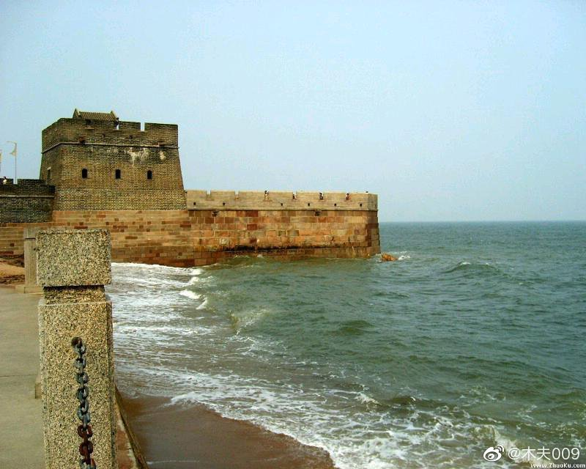

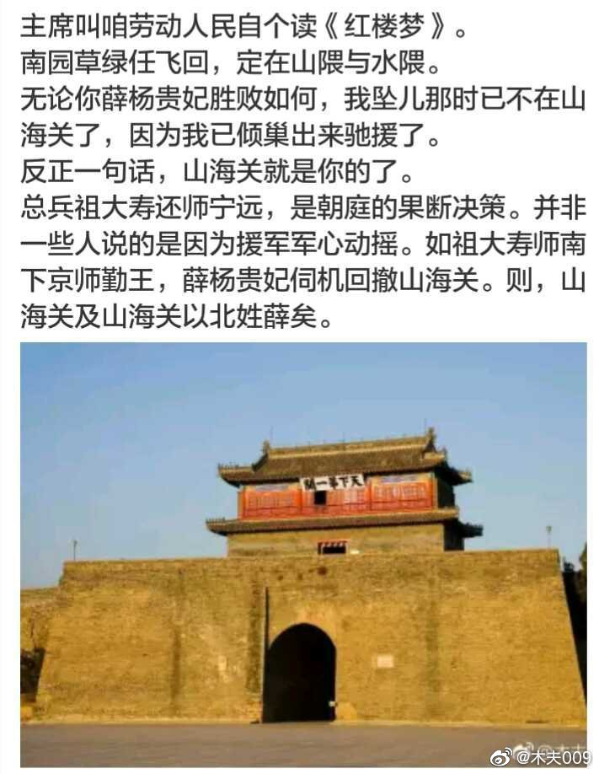

而红楼及其附件提及的，仁清巷的葫芦庙，以及本篇蜂腰桥的滴翠亭，都指向这里。

意为，其所处位置一如蜂腰，或葫芦腰。

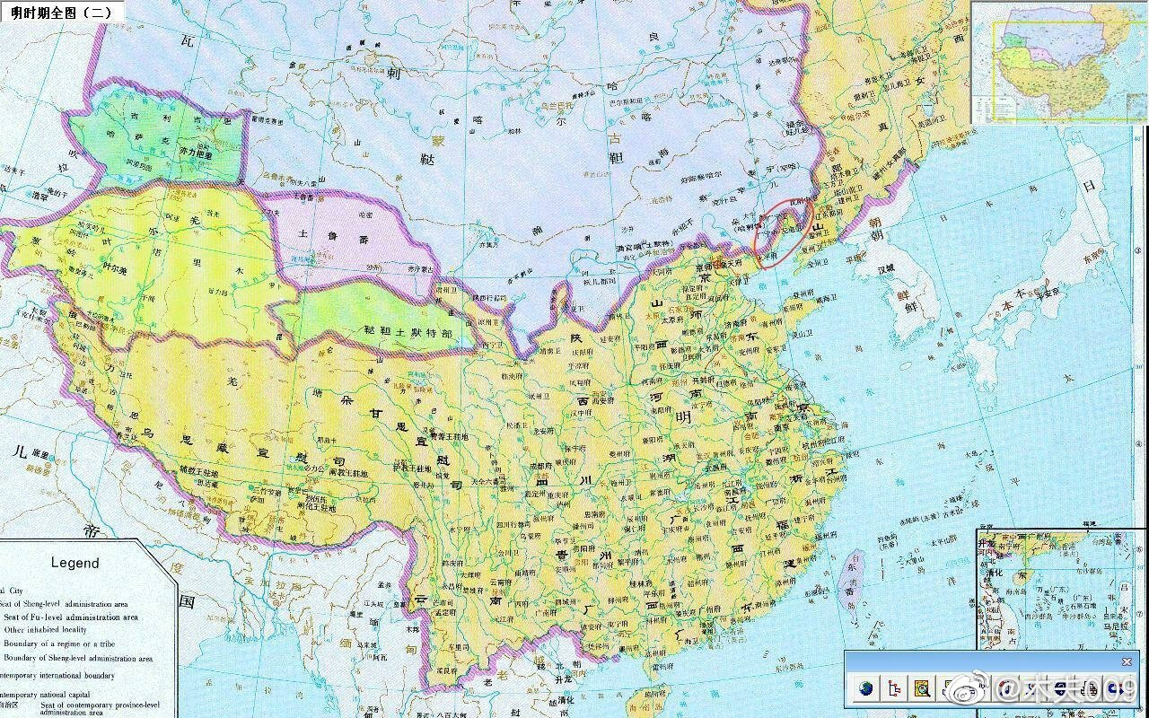

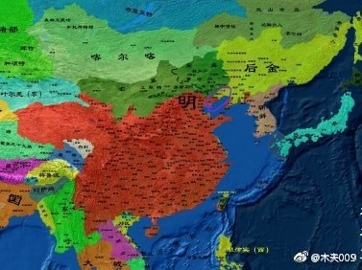

身后有余忘缩手，眼前无路想回头。

这句话成了名言，差不多与《红楼梦》齐名，哈。

贾雨村其人，木夫在本篇就不说了，意即，某某人。

可以是阿狗，也可以是阿猫。

而，踱入智通寺的贾雨村，正是廷审的崇祯帝。

那，聋哑和尚却正是受审的远高榴，我们本篇的主人公。

和尚既聋且昏，是真的吗？

不，是翻过来的。

和尚齿落舌钝，是真的吗？

不，是翻过来的。

初，和尚舌如巧簧，＂据理＂力争。

但在明证面前，和尚也只能既聋且哑了。

元妃的红麝串，宝玉的字画，贾芸的手帕，坠儿偷的虾须镯，这些虽是同一样东西，却是明证，即兵力布防图，泄露了国家及军事机密。

至于驰援路线嘛，木夫就不扯了，上几张图供大家参考。

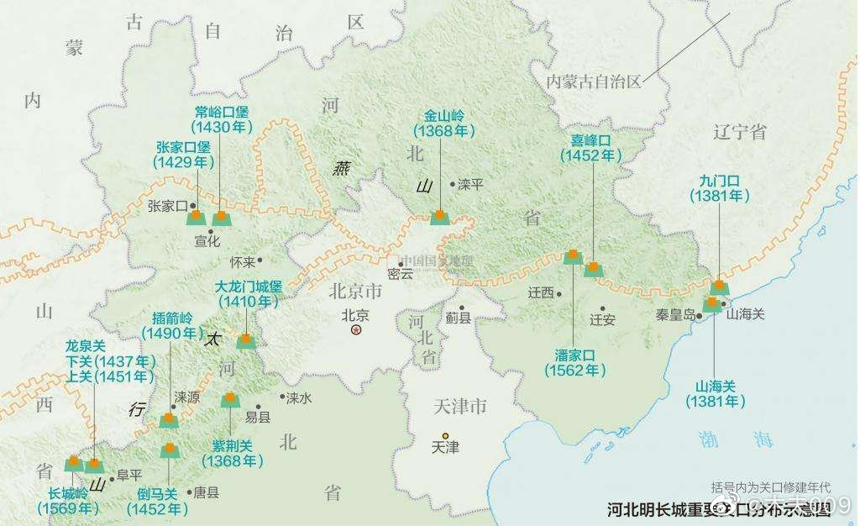

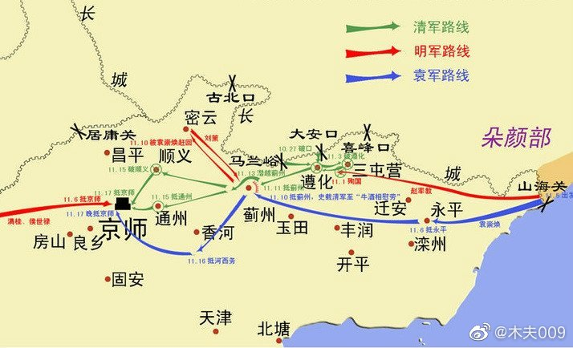

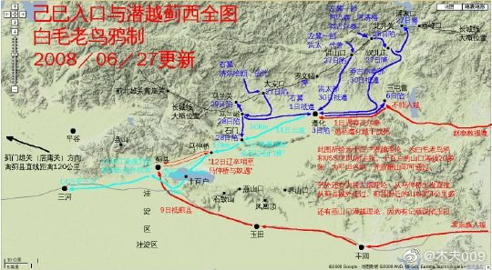

这些只能算是通敌之罪，那谋逆呢？

既然是负荆请罪，想必远高榴本人最后全都认了。

其中想必有个翻过筋斗来的亦未可知！

首先提醒大家，别把翻过筋斗误读成栽过跟头，木夫初读时还真误读了，哈。

能翻筋斗的，只有我们的孙猴子孙大圣。

红楼里咋讲起西游来了呢？

甲戌侧批：随笔带出禅机，又为后文多少语录不落空。

这里究竟藏着什么禅机呢？

后来，吴三桂放清兵入关，大致有两种说法。

其一，是因为有人动了他的奶酪陈圆圆，以致于怒发冲冠云云。这个，木夫会在《鸿蒙》系列里为大家解析。

其二，是有了分赃协议，分河而治云云。

究竟是分河还是分江，木夫不得而知。

但，这不过也是当事人瞎扯的蛋蛋。

贾母不仅当面揭穿了说书人编的故事，还讲了个笑话。

那个既会作又会说的十媳妇，当然指向王熙凤吴三桂。

十媳妇的扯淡功夫哪来得来的？

来自孙大圣的那泡猴尿。

孙大圣，谁啊？

却正是智通寺的聋哑和尚。

吴的分江而治，是扯的蛋。

来源于，袁的招供，分河而治。

说到这个分上了，我们该差不多了。

为了感谢朋友们辛苦跟帖，木夫昨夜赶了一张《落地片片红》图，图面粗糙，大家就将一下吧。

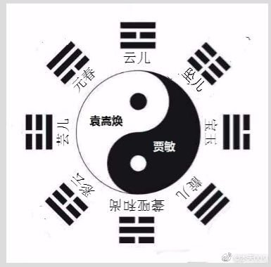

坎者，陷也。

我们把刚才讲的，深陷囹圄的聋哑和尚放在坎宫。

震者，雷也。

林小红与贾芸，在王夫人的策划下，在逢五鬼事件中，以迅雷不及掩耳之势下了王熙凤魏忠贤。

故，我们把芸儿放在震宫。

元春宝玉互为镜像，互消互息，我们把元春放在消息宫，巽宫。

兑者，悦也。

宝玉在销金窟乐不思蜀，学唱《西厢记》。

我们就把宝玉放在西厢，兑宫。

乾者，强也，靝也。

我们把欲望膨胀的靛儿放在乾宫。

彩云之资敌和金之类，赦无罪。

我们把彩云放在生门，艮宫。

坠儿通敌谋逆，死劫难逃。

坠儿的归宿，死门，坤宫。

离者，丽也。

我们把锦香院的妓女云儿，放在离宫。

明末四大宿将之一贾敏之嵩与崇祯之崇讳，故与我们的主人公分居两仪。

云儿，谁啊？

木夫较详细地介绍过，八大山人的《桃花源记》字帖，和红楼里一班哥们唱卡拉ok的情节，同时指向卫若兰射圃。

主要讲的是，酉阳桃花园攻防战。

而云儿，就是接待这班哥们的锦香院妓女。



图中的＂其＂字中间的一横上有一个圆，即，其中有圆。

圆，即八大山人，《红楼梦》的作者，我们的二哥哥，朱由检。

一击两鸣，红楼里屡见不鲜。

卫若兰同时指向，我们这里，薛杨贵妃误钻进来的这只大麻袋。

所幸她情人给她松着麻袋口(山海关)，才得以逃出。

云儿便说道：“女儿悲，将来终身指靠谁？”【甲戌侧批：道着了。】薛蟠叹道：“我的儿，有你薛大爷在，你怕什么！”众人都道：“别混他，别混他！”云儿又道：“女儿愁，妈妈打骂何时休！”薛蟠道：“前儿我见了你妈，还吩咐他不叫他打你呢。”众人都道：“再多言者罚酒十杯。”薛蟠连忙自己打了一个嘴巴子，说道：“没耳性，再不许说了。”云儿又道：“女儿喜，情郎不舍还家里。女儿乐，住了箫管弄弦索。”说完，便唱道：

　　豆蔻开花三月三，一个虫儿往里钻。钻了半日不得进去，爬到花儿上打秋千。肉儿小心肝，我不开了你怎么钻？【甲戌侧批：双关，妙！】

云儿听说，只得拿起琵琶来，唱道：

　　两个冤家，都难丢下，想着你来又记挂着他。两个人形容俊俏，都难描画。想昨宵幽期私订在荼蘼架，一个偷情，一个寻拿，拿住了三曹对案，我也无回话。【甲戌侧批：此唱一曲为直刺宝玉。]

这个，大家一看就懂，在此不赘了。

此唱一曲为直刺宝玉！

何意？

宝玉，我们的二哥哥，在他一生中居然碰到了三个这样的云儿，悲催不？

……

拗垤审夷险，

宝钗连声赞好，也便联道：

枝柯怕动摇。

终不知端的，且听你自个儿分解。

枫露茶(及狱神庙)

[木夫009](https://weibo.com/u/2684879145) 2018-08-30 [投诉](javascript:void(0);)

阅读数：2546

​​狱神庙及枫露茶

一

《红楼梦》当然是有初稿的，从书评中得知，初稿的写法与我们现在看到的，有较大的变动。

木夫去找过初稿，可惜没找羑。

羑，写错了，应为着。

(木夫臆测，咱二哥哥定稿时，在某处＂着茗烟去办事＂的＂着＂，也错写成＂羑＂。后人不知其意，改回成＂着＂，哈。)

木夫找初稿没找着，下次有兴致再去找找看，有愿同行的没？

卫若兰射圃，说是无稿，其实被改写成一班哥们唱卡拉OK了。当然咱二哥哥还专门写了一个《桃花源记》以补充之。

天香楼更衣，说是被删，其实被写进张友上的药方里了。以及，宝玉郊外祭井。

好象大家还对另外几个字一直耿耿于怀，那就是:

狱神庙。

要不，木夫给大家扯扯看？

二

我们的二哥哥经历得太多太多，有几次受的刺激也未免过大，似得了＂精神分裂症侯＂。故，写的文字后人看起来颇费周折。在《红楼梦》里，有时用几个小说人物描绘同一个历史人物，有时用一个小说人物描绘不同的两个历史人物。有时用多个小说场景描绘一个历史事件，更奇的是，有时在书中的某个场景，居然指向多个不同的历史事件。

三

刘姥姥笑道：“也并不是客人，所以说来奇怪。老寿星当个什么人？原来是一个十七八岁的极标致的一个小姑娘，梳着溜油光的头，穿着大红袄儿，白绫裙子──”【庚辰双行夹批：刘姥姥的口气如此。】刚说到这里，忽听外面人吵嚷起来，又说：“不相干的，别唬着老太太。”贾母等听了，忙问怎么了，丫鬟回说：“南院马棚里走了水，不相干，已经救下去了。”贾母最胆小的，听了这个话，忙起身扶了人出至廊上来瞧，只见东南上火光犹亮。贾母1唬的口内念佛，忙命人去火神跟前烧香。王夫人等也忙都过来请安，又回说“已经下去了，老太太请进房去罢。”贾母2足的看着火光息了方领众人进来。

首先必须提醒大家的是，这段文字中，贾母1≠贾母2。

贾母1为真贾母，即原来的贾母。贾母2为假贾母，即后来的贾母。在此，为后面的真假贾母切换埋下伏笔。

原先的贾母最胆小的了，看见大火闭上眼睛念佛还来不及呢。哪里能象后来的贾母(即刘姥姥庄妃)一样睁着眼看到大火熄灭为止？！

详情请参阅木夫文字，刘姥姥火烧《永乐大典》。

四

……忙命人去火神跟前烧香。

去火神跟前，当然是火神庙。

注意，这里出现了一个庙。

我们再来说这把大火。

这把火很有来头。

木夫给大家介绍了，刘姥姥火烧《永乐大典》，用的就是这把火。

木夫还介绍了，刘姥姥火烧毛毛虫(即顺治与董小宛的爱情结晶)，用的也是这把火。 ​

五

而天启大爆炸木夫给大家介绍得比较详细了，其中王恭厂的火，也是这把火。不信，你去网上捜＂火神庙＂，会搜到如下文字:

火神庙北城日中坊火德真君庙，唐贞观中址，元至正六年修也。万历三十三年，改增碧瓦重阁焉。前殿曰隆恩，后阁曰万岁景灵阁，左右辅圣、弼灵等六殿。

殿后水亭，望北湖。建庙北而滨湖焉，以水济而胜厌也。先是，皇极殿灾，乾清宫又灾，哕鸾殿又灾，上命道录司左玄义吕元节主祝事，月给帑五十清醮也。

殿墀二碑：一右春坊朱之蕃撰，一礼部侍郎翁正春撰。天启六年五月初六日巳刻，北安门内侍忽闻粗细乐，先后过者三，众惊而迹其声，自庙出。

开殿审视，忽火如球，滚而上于空。众方仰瞩，西南震声发矣。望其光气，乱丝者，海潮头者，五色者，黑灵芝者，起冲天，王恭厂灾也。

东自阜成门，北至刑部街，亘四里，阔十三里，宇坍地塌，木石人禽，自天雨而下。屋以千数，人以百数，燔臭灰眯，号声弥满。

死者皆裸，有失手足头目，于里外得之者，物或移故处而他置之。时崇文门火神庙，神亦焰焰欲起，势若下殿出。祝跪而抱曰：外边天旱，不可走动。神举足还住而震发。

六

宝玉且忙着问刘姥姥：“那女孩儿大雪地作什么抽柴草？倘或冻出病来呢？”贾母道：“都是才说抽柴草惹出火来了，你还问呢。别说这个了，再说别的罢。”

惹——

唯物辩证法里有一个普遍联系，我们这里叫乱联系，哈。

火与冰天雪地里抽柴草是有联系的。

木夫在《刘姥姥火烧《永乐大典》》给大家介绍了的，这把火是烧《永乐大典》的火，而雪地里抽柴，指向的是《永乐大典》的总编解缙，被埋在雪地里的解缙。

我们再来说这把火，这把火不仅烧了《永乐大典》，还烧了毛毛虫，甚至烧了天启时的整个京都。

更绝的是，这把火还有它指——

七

南院马棚里走了水。

(走水，是失火不好意思的说法。)

木夫提过多次了，午火马南是同一属性。比如，南院就是午门。

马棚里面当然都是马，也就里说，门里面关的是马。

起火了，马当然拼命往门外挤。

木夫说来说去就一个字:

闯。

李闯王的闯，李自成军队帅旗上的闯。

盘之中，维子之宮——

咱二哥哥在《送李愿归盘谷序》字帖中也藏着这么个字，大家有兴趣可以去读读木夫的相关文字。

这把火既然是闯王李自成，那，在雪地里抽柴草的茗玉会是谁呢？



八

穿着大红袄儿，白绫裙子──

大家不是喜欢偷看更衣吗？咱干脆把她衣服脱了，哈:

大红夭儿，白绫君子。(垂裳而治，裙，本指君衣。)

不用木夫再费口舌，这个抽柴草的茗玉，便是，朱家夭儿，上吊君子，崇祯帝朱由检。

当然，至今为止，大家一致认为崇祯上吊呜呼了。

其实呢？

木夫嘴都快说干了，你们还是不相信。要不，你现在自个儿去看看《红楼梦》里的这段文字，哈。

九

宝玉信以为真，回至房中，盘算了一夜。次日一早，便出来给了茗烟几百钱，按着刘姥姥说的方向地名，[着]茗烟去先踏看明白，回来再做主意。

(木夫说了，这个[着]字作者定稿时写为[羑]，后人不明所以，以为作者笔误，改为[着]。木夫咋知道的呢？当然是二哥哥告诉我的，哈。

羑里，因为关押了姬昌，便成了监狱的代称。)

狱，狱神，狱神庙。

说狱神庙之前，木夫先给大家列堆名字:

火神庙，大阳神庙，茗玉庙，瘟神庙，狱神庙，圉神庙，圄神庙，圜神庙，嶽神庙，玉神庙，茗玉神庙，名玉神庙。

茜雪，倪二，红玉，贾芸，茗玉，茗烟(焙茗)，当然还有个宝玉。

十

瘟神，是带来瘟疫的使者。那人们为什么还造个庙塑个像给他祭拜呢？想必是驱散瘟疫的使者，整不明白，哈。

北京密云县至今还存有一瘟神庙，但其中的瘟神是四目神，使人联系到太阳神。

那，茗烟找到的是什么庙呢？

当然是瘟神庙，坐北朝南的。

木夫早前写过一篇文字《茗玉，那个上吊了的崇祯》，当时就想，既然崇祯没真上吊，那挂在树上的人是谁呢？岂不冤死了一个替身，哪怕是身边一个忠君的小太监？不忍卒想，木夫有点像二哥哥，胸无大志，心怀小仁，呜。

后来认识了尤三姐，木夫便释怀了，为此还舒了好长的一口气。

当时，随便在路边的草丛中踢上几脚，估计就能找到一具身高模样都差不多的替身。

而茗烟在庙里看到的，正是尤三姐，如此漂亮的尤物，也不知茗烟怕甚么。

我们的二哥哥十七八岁做的皇帝，做皇帝做了十七八年。即，茗玉十七八岁便一病死了。

坐在庙里的既然是瘟神看中的贾雨村，那真茗玉(即我们的二哥哥)自然会在村落里偶尔露露面，抽抽柴草什么的。

十一

叫乌氏石头记也好，叫乌鸡本红楼梦也好，咱不去评论，里面提及嶽神庙。

二哥哥说了，曹子建的洛神什么的都是胡编瞎扯的。不过，今天正合我的心意，拿来一用，哈。

中大室。大各本作泰。今正。古書大字，俗或讀他葢切。改爲太。又改爲泰。葢不可盡正矣。爾雅曰。嵩高爲中嶽。封禪書，郊祀志皆曰。中嶽，嵩高也。按禹貢曰外方。左傳曰大室。國語曰崇山。崇之字亦作崈，亦作嵩。故崇山亦曰崈高山，亦曰嵩高山。地理志。潁川郡崈高縣。武帝置。以奉大室山。是爲中岳。古文以崇高爲外方山也。大室，崇高錯舉。可見一山數名。卽今河南河南府登封縣北之嵩山也。王者之所㠯巡狩所至。㠯，用也。王者所用至此而巡狩也。巡狩者，巡所守也。天子適諸侯曰巡狩。按堯典。二月至于岱宗。五月至于南嶽。八月至于西嶽。十有一月至于北嶽。不言中嶽也。而封禪書，郊祀志述堯典皆云。中嶽，嵩高也。何氏注公羊則偁堯典，而補其文曰。還至嵩。如初禮。應劭風俗通則曰。中嶽，嵩高也。王者所居。故不巡焉。其說乖異。从山。獄聲。五角切。三部。岳，古文。象高形。今字作岳。古文之變。

咱二哥哥写了好多的《兰亭序》字帖，他当然不是在练字，而是在传递什么信息。

[在不同的《兰亭序》字帖中，我们的二哥哥都把＂崇＂字也成＂崈＂。

崈，宗山，为泰山的别称。大家都知道有＂泰山封禅＂那么个事，为什么要封禅?以示吉祥。

祯，本意为，以示吉祥。

故，崈，即崇祯。]

[节选自木夫文字《咱二哥哥的《兰亭序》》]

这里值得一提的是，木夫当时也把泰山误以为东嶽岱山，哈。

另，元春判曲里的＂山高＂，即＂嵩＂，即＂崇＂，崇祯的崇，袁崇焕的祟，可参阅木夫相关文字。



十二

在说狱神庙的狱字之前，重新发一下木夫引用过的单音文，给大家加深一下印象。

于瑜欲渔，遇余于寓。语余：“余欲渔于渝淤，与余渔渝欤？”

余语于瑜：“余欲鬻玉，俞禹欲玉，余欲遇俞于俞寓。”

余与于瑜遇俞禹于俞寓，逾俞隅，欲鬻玉于俞，遇雨，雨逾俞宇。余语于瑜：“余欲渔于渝淤，遇雨俞寓，雨逾俞宇，欲渔欤？鬻玉欤？”

于瑜与余御雨于俞寓，俞鬻玉于余禹，雨愈，余与于瑜踽踽逾俞宇，渔于渝淤。

元春，木夫介绍过了，即崇祯的武事(另外还有个子集袁崇焕，在此不赘)。

橼，缘木，缘木求鱼，余，予，愚，玉……



十三

甲写了些许文字，一般人没看懂，乙看懂了。这，便是文字之缘。

有那么几个字，本互不相干，却走到了一起，组成一个美妙的故事，或一个凄惨的故事。这，更是文字之缘。

木夫有时候在想，我们的二哥哥与畸笏叟究竟是在演双簧呢，还是畸笏叟真没看懂《红楼梦》里的文字？当然，《红楼梦》背后的故事情节，畸笏叟是最清楚不过的了。

至于脂砚斋，木夫提示过的，智能儿是渐知风月。

我们回来，讲茜雪。

茜雪二字后面是否有什么深奥的含义，咱这里不去展开。说到茜雪，大家首先会想到的便是，枫露茶。

对了，我们这些天正在讲的，便是大家闻所未闻的，枫露茶。

木夫就在这里一遍一遍地给大家泡吧。

你我何许人也，枫露茶当然是没机会品的。能品的仅是，枫露茶，这三个字。

木夫能不能把——枫露茶——泡出色来，就看各位看官如何品了。

(木夫从不喝茶，看了红楼梦后也想学着喝，大家能否介绍一样暖胃的茶先？)

万一品出狱神庙，或者宝玉送玉，甚至宝玉的大名什么的，岂不也是文字之缘？

欢迎大家互动，哈。

一煮枫露茶

二哥哥有时挺搞的，哈，一不小心就藏个字谜给你猜。比如，龄官在地上用金簪划＂蔷＂，这个＂蔷＂竞然成了＂墙＂——金克草木＋土。龄官思念心上人贾蔷，却指，黛玉思考墙(长城)的防务。

茗玉偷偷出来抽柴草，干嘛呢？大雪天的冷，烤火呗。

茗玉神庙，草被抽了，成，名玉神庙。

何意？

这个庙，名——玉神庙。这个庙叫做，玉神庙。

二哥哥怕众看官转不过弯，还加了句——不拘名姓……

就这样，一去草，二去名，把个＂茗玉神庙＂整成了＂玉神庙＂。

玉神庙！

玉，谁啊？

玉，当然是宝玉。

宝玉可多了，贾玉、甄玉、秦玉(秦钟)、黛玉、那块捞什子宝玉、红玉(贾芸与之共体)、琪玉(蒋玉菡)、还有这里的茗玉，都是宝玉。妙玉不是，哈。

宝玉，谁啊？不是阿狗阿猫都可以名之为玉的，书中这么多的(宝)玉皆指崇祯，即坐在这个玉神庙里的，做了十七八年皇帝后，大家以为上吊呜呼了的玉兄。

有个书评，名中带玉者都与宝玉脱不了干系。其实都是孙猴子的毫毛，怎么说？宝

玉的分身。

(请参阅木夫的红楼碎玉图。)



二煮枫露茶

我猜大家的印象是，因为是记在石头上的故事，所以叫《石头记》。大家可别忽略了另一层意思:因为是记载石头的故事，所以叫《石头记》。故，《石头记》其实是《石头自记》。

人家尊称我们的二哥哥一声玉兄，二哥哥却自嘲为顽石。

《石头记》不过是《顽石自记》，即，《朱由检自传》。

另，

[东鲁孔，当然是写了微言大意的《春秋》的孔圣人，关于春秋史笔的提法在书评中多有出现。

梅溪，原名史达祖。

书中孙绍祖这个人名的结构与史达祖相似，前文有提及，不赘。

史达祖:

写史书写到了自己的祖先，也即明史。

即

史言己!（明史）

第一指此书是写自己的，意同《石头记》的《石头自记》。

第二，史言己，即，史记。（明史）

[节选自木夫文字《《红楼梦》里的＂曹雪芹＂三字》]

三煮枫露茶

既然是玉神庙，为什么要提火神庙，瘟神庙呢？

因为玉兄的上吊，与火神瘟神是有关联的。

这要追溯到可卿六年的那把天火，即，天启大爆炸，这不过是个小概率事件。

而当时的地球气候己经进入小冰河时期，怪象丛生，六月雪都见怪不怪了。农作物必然欠收，再加上(人祸不说也罢)……民始不聊生。

说匪患也好，说起义也好，已无可避免。

祸不喜欢单行，又爆发了两次大规模的鼠疫。(而鼠疫与反常气候及陨石爆炸相互之间也没有内在联系，木夫不得而知。)

那时的京城，已经是鬼城。我们的二哥哥即使是千手观音，也恐怕腾不出手了。

玉兄的上吊，其直接原因是南门的那把火——闯王。但追根究底，却是因为我们正在煮的这壶茶……

四煮枫露茶

木夫不会喝茶，更谈不上煮茶。再这样煮煮歇歇，非把茶煮馊了不可，哈。

怪就怪刘姥姥太狠，一把火烧了《永乐大典》，整得大家的语文水平比木夫好不到哪里去，哈。

比如，环，王字旁加个＂不＂。咱就这语文水平了，哈。但这种说法是不准确的，我们这里的朋友都应该知道，这不叫王字旁，这叫斜玉旁。

但读错的人多了，错的也成了对的了，美其名曰俗成，大家也只能错着念了。你念斜玉旁，对方愣在那里听不懂，啥用？

比如，儿大山人，大家都读成八大山人，木夫如果犟着一定要读成倪大山人，岂不缺一根筋？我们的二哥哥当时都一笑了之，将错就错了。

贾府里主要的辈份是文字辈，玉字辈，草字辈。

贾环，如果是贾府的人，应该属于玉字辈。不过木夫介绍了的，贾环并不是贾府的人，因为他不在贾府名列之中。

木夫当时说贾环就是薛宝钗，一定晕倒了一大片。晕归晕，书里就是这么写的。

木夫今天想说，贾环是宝玉的大名，原来晕倒的那一片是否会重新站将起来？

哈，逗逗更健康。也许，这是真的呢？

環，通，圜。

圜，天体也。――《说文》。按，浑圆为圜，平圆为圆。圆之规为圆。

圜，天道也。――《吕氏春秋·圜道》注

大圜在上。――《吕氏春秋·序意》。注：“天也。”

乾为天，为圜。――《易·说卦》

又，

火似圜。――《周礼·考工记·画缋》

火神庙也暗示了圜神庙，这个就不专门讲了，在此带过。

五煮枫露茶

……叫咱劳动人民自个儿读《红楼梦》。可，大多都裹腹奔忙去了，哪来的时间。剩下的也追虚逐妄去了，岂有这闲情？

碎玉中有甄玉，贾玉。

另，宝玉还分先玉，后玉。贾后玉的大名，木夫一不留神说了的，哈。（圜悟老人）

圜，读作huan，或yuan，可通，圓。

圜，作动词用时，可理解为＂把……圈住＂的圈。而用作名词时，就是圆。

大家知道，八(儿)大山人有枚印章，圜。圜当然指的是八大山人自己，即崇祯。

木夫给大家介绍过的，《桃花源记》帖暗藏31个机关(其中一个机关为＂其中有圆＂)，而本禹王碑文字帖没那么多机关，仅仅是一个圜。

(其中八个字是咱二哥哥对先人解读的订正，在此不赘。木夫多次说了，咱二哥哥是文字学家，无人能出其右。)

原碑文共77字，而咱二哥哥的字帖中多写了一个字，大家一眼便能看到，在第3列。

而这个多余的字是被圜圜住的，亦即被圆圈住的。

多余的当然要减(删)掉，即减余圆者。

请参见《个山小像》中的＂减余圆者＂，这两个地方出现的＂减余圆者＂意思是一模一样的，音＂检余原者＂。意即我是朱由检，不是朱由桵。详见木夫文字——《个山小像》，朱由检的伪身份证。

刚才写了几个＂圆＂、＂圈＂，咋联想起咱二哥哥上吊时用的那个圈圈了呢?呜……

请大家注意一下，第3列被圆圆住的那个字，从刚开始数起，数到该字是第几个？

第19个。

3/19。

咱二哥哥用那个圈圈时，正好是在三月十九。

那，第3列第19个被圜住的是什么字啊?

崇。

崇→崈＝崇祯。请参见木夫文字:咱二哥哥的《兰亭序》。

又，＂承〇曰咨＂的〇对应碑文中的＂帝＂。

碑文中的帝指舜。(又，帝尧封禹父鲧于崇。)

如果释文中的〇也算一个字，那释文共78字。其中另外有一个字是多余的，即翊辅的辅。

其实:翊＝辅。

咱二哥哥啥用意呢?

释文中多写一个辅字以凑成77数，以余出一个〇去对应碑文中第3列第19字，崇。

即，碑文中的帝是舜帝，而字帖中的帝指的是崇祯帝。

如果临帖的人不是崇祯帝本人，那么这个人是不是有点闲?用现在的话说是不是有点二，晒智商总不致于这么晒的吧?逗一下，哈。

ooooo

咱二哥哥的一些故友都称他为圜悟老人，意即，谁悟出了＂圜＂字的深意，便知老人是谁。

如，圜悟老人脚跟点地矣。意即婆娑局后，便不用＂被上吊＂在那里了。(参见木夫有关《个山小像》的文字)













六煮枫露茶

前文提及火神庙也暗示了圜神庙，而四目的火神庙却使人联系到太阳神庙。

太阳神各国都有，洋神我们就不去拜了。

我们的太阳神叫太阳星君，又称太阳公、日神。太阳为众阳之宗、纪岁时之准，昔有朱明、大明、阳乌（亦作暘乌）、金乌、金轮等别称。由於其为恒星之，世人敬称星球为星君，太阳亦被尊称为太阳星君。并以农历叁月十九日为其生日。见在炎帝神农时代即有拜祭太阳星君典礼，到帝尧时代，以春分朝日，秋分饯日，周制且帅诸侯朝日於郊，嗣后之朝代，均有拜日朝日之礼。朝廷如此，民间亦早就衍为时俗，形成拜太阳公之风尚，以感谢四季阳光普照之恩惠。

朱家儿郎上吊了，没死。

没死，刘姥姥早知道了，但这属于绝密。普通老百姓当然不知道这样的机密，包括贾兰，我们的冒牛郎冒襄冒辟彊，不然闹不出那么多笑话，哈。

太阳神庙由来已久，而崇祯恰巧＂上吊＂于太阳公的圣诞日，故南方百姓争相祭拜，香火尤盛。以致于后人以为……

据连雅堂氏《台湾通史》的风俗志，以农历三月十九日为太阳神圣诞，系纪念明朝末代皇帝明思宗，于崇禎十七年（公元一六四四年）是日流寇李自成攻陷北京，崇禎帝于景山自縊殉国。

……说得也没错，哈＋呜。

前文提及了禹王碑帖中暗藏的三月十九，而我们二哥哥，即八大山人的字画印中出现的三月十九，多了去了。

(这里说句大白话，木夫本来懒得讲的。如果八大山人是朱由桵，整个三月十九的印章以纪念亡君，也情由可原。而在他的作品中一而再，再而三……无数次地出现319的暗示，大家总说不过去了吧。

说这个只是为了提醒大家反向思考一下，其实儿大山人是朱由检，可以从木夫的文字中找出的铁证也可以堆成一个山了，哈。)

又，

兒(姓，儿大山人)＝曹(姓，曹雪芹)＝朱(姓，朱由检)。

汉字未简化前，儿兒两字共存。当兒(ni)用作姓时，不能写作儿。

＂兒＂的上半部分＂臼＂，在甲骨文中意指哭之笑之的婴儿的脸。

既然兒用作姓时不能写作儿，咱二哥哥为什么自号为儿大山人呢?

木夫多次说了，咱二哥哥是文字学家，无人能出其右。他把兒(姓)写成儿，岂不成了白字先生，哈?

咱二哥哥有的是绝活，他能把＂儿大山人＂写成＂哭之笑之＂。以弥补被他自个儿砍掉的头，即＂哭之笑之＂的＂臼＂。他写的＂儿大山人＂还是＂兒大山人＂。

某一天，某人上吊了。头(臼)被挂在树上，而人(儿)却奇迹般地活了下来。

三月十九，儿生。

崇祯上吊了，或被上吊了，但世上却多了个儿大山人。

这便是咱二哥哥的印章《二九一十八生》想告诉你的故事。

又，木夫偶得一图，乱涂之(木夫没有字画功底，见凉)。

横批:

二八得十。

oooooo

倒过来读:

拾得倪二。

oooooo

倪二为《红楼梦》中的人物。

拾得为咱二哥哥的一枚印章。

oooooo

上联:二哥雪下芹。

下联:八D个上山。

oooooo

D，弟也，以对上联之哥。

oooooo

D，帝也。以明儿大山人之身份。

oooooo

上联含雪芹。

下联含个山。

oooooo

上联主字，雪。下联主字，个。

合成:雪个。

oooooo

D的书写方式沿用咱二哥哥的《个山小像》中的＂检余圆者＂的圆中一点。

oooooo

居中者为咱二哥哥《禹王碑文》中＂减余圆者＂的崇→崈＝崇祯。

oooooo

八大山人，咱二哥哥佥押起来象哭之笑之的儿，即兒。姓同曹雪芹的曹，朱由检的朱。

oooooo

关于咱二哥哥的牙齿钤，木夫好象一直没说，这里说一下。

其要点是，月，少了竖笔的半竖。然后把它翻倒平放。

少了半竖一是为了突显＂月＂字中的，三。

又，平放后应理解为少了那么一横。这一横跑哪里去了呢?

跑上面的＂廿＂里去了。

如果这一横不曾跑来，这个＂廿＂应该为＂十九＂。

故，牙齿钤即:

三月十九。

其中的＂廿＂是倒过来的，故有时候咱二哥哥把这枚印章倒过来用。











七煮枫露茶

家祖偶得一课，穴见五色，形为犀牛望月，不见其应，木夫逗之为太虚幻境。而木夫现在读的太虚幻境，却是，青兕望月。

木夫再这样煮下去，读者都要跑光了，呜。

夏朝叫的监狱叫做“夏台” 商朝监狱叫“羑里” 还叫“圉”,是甲骨文中出现的一个字,意思就是“狱”.周朝时也叫“圜”或者“囹圄” ，春秋战国时代也叫＂圄＂。

关于射覆，木夫在讲卫若兰射圃故事时介绍了，可以是一覆一射，也可以是二覆一射。我们这里是几覆一射，木夫倒是数不清了。

火神庙，瘟神庙，太阳神庙，茗玉神庙，玉神庙，圜神庙……这些覆射的都是，狱神庙。

以上的庙覆都讲了，这里再重申一下，八大山人字画作品中的圜，即，曹雪芹《红楼梦》中的玉。皆指咱二哥哥本人。

玉就是圜，玉神庙就是圜神庙。

圜就是狱，圜神庙就是狱神庙。

故，狱神庙就是茗烟找到的那座，名——玉神庙的，瘟神庙。

而圄、圉意同狱，指向的是，在狱神庙事件中主角是作者圄本人，所圉逃过一难。

ooooo

狱神庙事件的首功当属袭人。

现在大家都知道了吧，袭人就是龙衣，就是宝玉穿的那件外套。这件外套当时当然穿在替身身上，这就是所谓的公子无缘，优伶有福。

优伶何意？

这不过是演的一场戏。

oooooo

狱神庙事件的二功却属茜雪。

我们的二哥哥在景山那棵歪脖子老槐树旁边的雪地里一动不动，躲了整整三天三夜。(木夫见于二哥哥的某段文字，有兴致时去找来大家看看，现在记不得是在何处看到的了，哈)

大家也许会疑惑，农历三月十九了，咋还会有大雪？六月雪都见怪不怪了，甚至还有红色的雪呢。要不咋叫小冰河气候？

ooooo

红玉(芸与之共体)呢？

冯陈诸卫，卫若兰射圃是用冯紫英来描述的。茗玉在，又管红玉何事？红玉、茗玉本都是宝玉的图层，在此，咱二哥哥又狠狠地逗了畸笏叟(谁啊？)一把，哈。

ooooo

好象还有人提及凤阿哥，这个嘛，大家去悟一悟木夫分享给大家的春联。

名让后来推第一，品齐下乘自居三。

ooooo

结果是，拾得倪二，捡回了一条命。

咱二哥哥自嘲这倒象个泼皮所为，一叹。

后于壬午年即1702年几命丧九泉，时年二哥哥92岁。后又还魂，号拾得。

ooooo

这管枫露茶甚事？

大家不正等着品枫露茶吗？

哈，



八煮枫露茶

狱神庙事件后——木夫都给大家介绍了的——

先是柳湘莲惧祸(尤三姐)弃京，京里的文官二字便把薛蟠跪接进来——

奇的是尤三姐(京城大鼠疫)自杀了——

同时我们的二哥哥＂牵＂柳西去，即那句台词＂不在梅边在柳边＂——

接着是薛小妹新编怀古诗，意即钗大姐说的＂哥哥打江南回来以后＂的薛蟠打江南。

明末有一亿人口，清初仅剩一千二百万，多少冤魂啊，呜呜……

这里顺便提一下，阮籍，应该是二哥哥心仪的先人，可出了那么个子孙，还绍祖呢。他便是迎春下嫁的中山狼，二哥哥给他起这个名字时，怕是黄胆水都气出来了。

ooooo

木，为《红楼梦》中明的属性。顺治在书中的小名叫板儿。板，反木，即此意。

枫，朱明。

潞、略、路、落、露----露即败义。《逸周书·皇门》：“自露厥家。”意谓：自败厥家。《管子·四时》：“国家乃路。”《吕氏春秋·不屈》：“土民罢潞。”《庄子·天地》：“无落吾事!”路、潞、落三字都同“露”，训败，即它们音义都相同。又《说文》：“略，经；略，经略土地也。”《小尔雅》：“略，界也。”相承以落为之，诸有界域皆日落。所谓村落、篱落、部落，皆古今通用语。两物之间亦日落，辽东人谓两山之间为山落子。故古书中落、略、路、露、潞五字，音义转辗相通。





绝品枫露茶

引用原文:

□□□□□，□□□。

□□□□□，□□□。

□□□□□，□□□□□。

□□□□□，□路□。

□□□□□，□□枫。

□□□□□，□□□。

□□□□，□□□。

一沏

红楼梦酣，宝玉正名。

二沏

湘莲惧祸，薛蟠遇幸。

三沏

明之数渐，枫露之茗。

四沏

南都夭桃，亿万魂萦。

请大家慢慢品先……

ooooo

有网友问我木夫何意，其实我们的二哥哥才是木夫。

几86开始，木夫便以木夫名登录下棋， 或者在网上涂鸦。

记得有个木夫猜想:时间是人类的幻觉。

还有个木夫猜想Ⅱ:0是宇宙中最大的数。

木夫没有备份，不知现在还能不能搜到，不是说大数据了吗。

某夜，木夫在红楼里读出了一位美人(女1号)，便展转反侧，难以入眠。

迷迷糊糊走至一古街，见拐角处一半旧不新的幡子上歪歪斜斜的写着鐵嘴二字。幡下端坐着一鹤发童颜的老者。

木夫对此道也略识一二，难说今天碰见高士了呢，便慢慢渡将过去，想见识一番。

近前，便听老者道:"奇哉，木夫兄。"

木夫便犯嘀咕:"老者如何得知在下的名号，却又奇在何处?"

老者却似听见木夫心中所思，接着道:"世兄命主乙木，四柱地枝皆透着木，况世兄名中带木，姓中带木，老叟便直呼世兄为木夫兄矣。"

接着便说些亥卯未合木局生扶乙木，况旺于寅春，寿元既高，贵更不待言。若逢流年甲申，劫煞重重之类。

木夫恐记不真切，忙掏出身边的手机来，开屏却是一张大明的版图。

却见身旁坐着的那人站将起来，作揖道：

"木夫这厢有礼了。尊兄手持天罡，指点江山，意欲何为?"

此人黛眉凤目，垂珠悬胆。木夫惊忙作揖回道:"木夫不敢。"

此一惊非同小可，有道是小孩儿未曾见过大坨屎，差点没滚出床沿。

终！不知端的，且听下回{次}分解，哈，有没有人知道原文？​​​​

恨人  
  
为李渔之《闲情偶寄》作序。  
  
​声色者，才人之寄旅；文章者，造物之工师。我思古人，如子胥吹萧，正平 挝鼓，叔夜弹琴，季长弄笛，王维为“琵琶弟子”，和凝称“曲子相公”，以至 京兆画眉，幼舆折齿，子建傅粉，相如挂冠，子京之半臂忍寒，熙载之衲衣乞食， 此皆绝世才人，落魄无聊，有所托而逃焉。  
犹之行百里者，车殆马烦，寄宿旅舍 已尔，其视宜春院里画鼓三千，梓泽园中金钗十二，雅俗之别，奚翅径庭哉哉然 是物也，虽自然之妙丽，借文章而始传。前人如《琴》、《笛》、《洞箫》诸赋， 固已分(寸+刂)节度，穷极幼眇；乃至《巫山》陈兰若之芳，《洛浦》写瑶碧之饰， 东家之子比其赤白，上宫之女状其艳光，数行之内，若拂馨香，尺幅之中，如亲 巧笑，岂非笔精墨妙，为选声之金管，练色之宝镜乎？抑有进焉，江淹有云： “蓝朱成彩，错杂之变无穷；宫商为音，靡曼之态不极。”蛾眉岂同貌而俱动于 魄？芳草宁共气而皆悦于魂？故相其体裁，既家妍而户媚；考其程式，亦日异而 月新。假使飞燕、太真生在今时，则必不奏《归风》之歌，播《羽衣》之舞：文君、孙寿来于此地，则必不扫远山之黛，施堕马之妆。何也？数不见不鲜也。客 有歌于郢中者，《阳春白雪》，和者不过数人，非曲高而和寡也，和者日多，则 歌者日卑。《阳春白雪》何异于《巴人下里》乎？西子捧心而颦，丑妇效之，见 者却走。其妇未必丑也，使西子交效颦，亦同嫫姆矣。由此观之，声色之道千变 万化。造物者有时而穷，物不可以终穷也，故受之以才。天地炉锤，铸之不尽； 吾心橐，动而愈出。三寸不律，能凿混沌之窍；五色赫蹄，可炼女娲之石。则 斯人者，诚宫闺之刀尺而帷簿之班、输。天下文章，莫大乎是矣。读笠翁先生之 书，吾惊焉。  
所著《闲情偶寄》若干卷，用狡狯伎俩，作游戏神通。入公子行以当场，现美人身而说法。洎乎平章土木，勾当烟花，哺啜之事亦复可观，屐履之 间皆得其任。虽才人三昧，笔补天工，而镂空绘影，索隐钓奇，窃恐犯造物之忌 矣。乃笠翁不徒托诸空言，遂已演为本事。家居长干，山楼水阁，药栏花砌，辄 引人著胜地。薄游吴市，集名优数辈，度其梨园法曲，红弦翠袖，烛影参，望者 疑为神仙中人。若是乎笠翁之才，造物不惟不忌，而且惜其劳、美其报焉。人生 百年，为乐苦不足也，笠翁何以得此于天哉！仆本恨人，幸适良宴，正如秦穆睹《钧天》之乐，赵武听孟姚之歌，非不醉心，仿佛梦中而已矣。  
  
仆本恨人​！  
  
天下之人恨仆，仆无怨。  
仆亦恨一人，刘​妪耳。  
  
\*\*\*木夫人微言轻，​读＂恨人＂，志之以自娱。

绮、巧姐  
  
祝友们，乞巧节快乐！  
  
​色艳北堂，草号忘忧忧甚事;  
香浓南国，花名含笑笑何人。

机会

林妹妹与史大妹子掷硬币玩，我们的林妹妹先掷，若掷出正面即胜，若掷出背面则交给对方掷​。我们的史大妹子掷出正面即胜，若也掷出背面则交还给对方。直到决出胜者为止，胜者得奖励活宝玉一个。

请问，林妹妹与史大妹子的机会分别是多少？

林=1/2+1/8+1/32+……+(1/2)\*(1/4)^(n-1)

史=1/4+1/16+1/64+……+(1/4)^n

林(n→∞)=2/3，史(n→∞)=1/3。

明朝人应该没有无穷级数这个概念，那怎么解这道题呢？

史每一轮的机会，是林剩下的一半中的一半，故，林=2\*史。

又，林史总有一个人会胜吧，总不致于让旁观的钗大姐赢了去，故，林+史=1。

故，林=2/3，史=1/3。

有一个人曾经叫我们学会识字，识了字后干吗？

思考。

不然，你识了字后岂不更害易受骗？

比如，经济学。

又比如，圣人之道。

只是，你学了数理化后还是不管用，为什么呢？

活宝玉，被旁观的钗大姐不才之事了。

居然，不关参加竞赛的林妹妹与史大妹妹什么事，哈(呜)。

以黛玉之科技之先进、政体之民主，一如而今之阿美日咖，咋输给小小的蛮夷宝钗了呢？！

所以，这个人又叫我们自个儿读红楼。

拆串九连环  
  
1，  
九连环可以是废铜弃铁做的，也可以是金钗​玉钏做的。  
我们的林妹妹玩的九连环当然是上好的，故这里​出现了宝钗、金钏，言其质地好也。  
又，钗音拆，​钏音串。如果你会拆九连环，当然也会串。  
  
2，  
作者叫我们与林妹妹一起拆九连环呢，我们拆的当然是九连环的寓意。  
  
3，  
九连环的第一环，叫钗头。送宫花这个情节以宝钗始。  
要拆解九连环，得先从第九环着手。送宫花这个情节以黛玉终。  
我们要解开九连环，得先从黛玉处着手。  
  
4，  
迎春、探春、惜春各得宫花一对。  
凤哥原得宫花四枝，后分两枝予可卿。  
最后两枝，送的是黛玉。  
  
黛玉只就宝玉手中看了一看，便问道：“还是单送我一人的，还是别的姑娘们都有呢？”周瑞家的道：“各位都有了，这两枝是姑娘的了。”黛玉冷笑道：“我就知道，别人不挑剩下的也不给我。”  
此乃黛玉正传，其臭脾气跃然纸上。这也是好多男同胞不喜欢黛玉的原因之一吧，哈。  
  
说黛玉脾气臭就脾气臭吧，不过，作者写了这么多字，不会单为了描绘黛玉脾气臭吧。  
宫花别人都得了，黛玉是最后得的，何意？  
  
十二花容色最新，不知谁是惜花人？  
  
原来，这十二枝宫花送向的是红楼十二正钗！  
为了表明party的隆重性，副钗首席香菱也被正式邀请出席。  
  
也就是说，十二正钗每人各得宫花一枝，其中，十二正钗之末黛玉最后得了份内的一枝。  
  
木夫发高烧说胡话了吗？  
木夫摸了下额头，好象没有呃，哈。

5，  
送十二朵宫花，即介绍十二正钗。  
但，作者介绍十二钗的手法有趣得紧，因为有几位钗主还没有正式亮相呢。  
也即，十二正钗有明的有暗的。  
  
为了不吊大家的胃口，我们先依次​把人头先点点看。  
①宫花当然是宫里送出来的，谁送的？  
元春。  
②原本送给谁的？  
宝钗。  
​③迎春。  
④探春。  
⑤惜春。  
⑥智能儿。  
⑦​秃歪剌。  
⑧李纨。  
⑨大姐儿。  
⑩凤哥。  
⑩①可卿。  
⑩②黛玉。  
  
这里有几个人名儿，大家比较面生。  
⑨大姐儿，即巧姐。  
⑥智能儿，即妙玉。  
⑦那秃歪剌师父，谁啊？  
史湘云。  
  
两枝四枝都是虚陪的虚数，实质上，每人只得了一枝。  
末了，黛玉也得了一枝，便确定，他人都得了。  
  
那，宫花就宫花了，又扯什么九连环呢？

6，  
元春，崇祯+袁嵩焕。  
我们刚讲了己巳之变呢。  
  
宝钗，我们说得比较多了，即金主。  
金主=黄台几+顺治+少年康西。  
  
迎春，南明1号朱由崧。  
探春，鲁王监国朱以海。  
迎春，牛石慧+八大山人。  
  
智能儿，陈圆圆(妙玉)。  
请大家参阅《鸿蒙》系列。  
  
周瑞家的因问智能儿：“你是什么时候来的？你师父那秃歪剌往那里去了？”智能儿道：“我们一早就来了，我师父见了太太，就往于老爷府内去了，叫我在这里等他呢。”……“是余信管着。”惜春听了笑道：“这就是了。他师父一来，余信家的就赶上来，和他师父咕唧了半日，想是就为这事了。”  
愚老爷也好，愚信也好，指有人揭竿而起，从者风靡。  
秃歪剌，贼首意，这里指李自成(湘云)。  
  
穿夹道从李纨后窗下过，【甲戌双行夹批：细极！李纨虽无花，岂可失而不写者？故用此顺笔便墨，间三带四，使观者不忽。】越过西花墙，出西角门进入凤姐院中。  
此句完全可以忽略，批书人又故弄玄虚，何意？  
给李纨送宫花也，木夫前言不缪矣。  
李纨，东林党魁钱谦益。  
  
木夫依稀记得，有的版本在此处好像是，透过窗户看见李纨在睡觉。  
大白天的睡什么大觉啊？  
因为李纨并没有什么事可做，下文有交待。  
  
周瑞家的会意，忙蹑手蹑足往东边房里来，只见奶子正拍着大姐儿睡觉呢。  
这里的大姐儿，即巧姐董小宛，宫花当然少不了她的。  
不然，这句话略去又何妨？  
  
接下来，便是著名的贾琏戏熙凤。  
贾琏，政府机构的泛称。  
大白天的，啪什么啪啊？  
意，魏忠贤独揽朝权。  
并没有李纨们什么事，一边睡大觉去吧。  
  
半刻工夫，手里拿出两枝来，先叫彩明吩咐道：“送到那边府里给小蓉大奶奶戴去。”  
可卿在那府，只能烦人转送。  
可卿，天启帝朱由校也。  
  
接着，作者忙里偷闲，来了则花边新闻。  
木夫介绍了的，冷子兴演说荣国府，即，朱国桢编撰《明史概》。  
此时，朱国桢出事了，要咔嚓呢。  
这里，求了凤哥魏忠贤后，得免。  
  
最后，到了黛玉处。  
黛玉+宝玉，当然是崇祯。

7，  
九连环有个特征，环中套环，环环相连。  
何意？  
你中有我，​我中有你。  
  
送宫花引子，金钏​及香菱。  
  
香菱为什么与可卿长得象？  
因为香菱即永历​帝朱由榔，可卿即天启帝朱由校，他们都是万历帝的嫡孙子，能不象吗？！  
  
大家知道，香菱就是英莲，但，英​莲却又是崇祯的太子朱慈烺。  
  
我们在说己巳之变时说了，金钏即范景文。  
但若让金钏戴上耳坠子，金钏却成了英莲。  
金钏与玉钏正是崇祯的双胞胎皇子。  
  
故，金钏玉钏香菱英莲，是环环相套，可钗(拆)可钏(串)的。  
作者为什么要副钗首席列席这个正钗盛会啊？  
主要是为可拆可串作引的。  
  
好→  
  
黛玉与宝钗的判词判画判曲为什么合写？  
我们说了，是因为，黛玉的优秀部分+宝钗的优秀部分=红楼女1号，此乃其一。  
其二，黛玉与宝钗本就是一对可拆可串的双连环，再加上宝玉，却成了三连环，真有点扯不清了。  
  
一般地讲，黛玉=崇祯，宝钗=金主(比如顺治)，  
宝玉=捞什子印玺。  
或者，黛玉=崇祯帝，宝钗=金主，宝玉=红楼作者崇祯即石头。  
但有时，宝玉=金主。  
又有时，黛玉=金主。  
甚至，有时宝钗也成了作者崇祯的代言人。  
扯不清，理还乱不？  
哈，晕。  
  
我们再举几例。  
宝玉差不多可与黛玉、宝钗、元春、迎春、探春、惜春、妙玉、凤哥、可卿等套在一起。  
即，这些人中都有宝玉的影子，就差巧姐、湘云、李纨了。  
  
又，妙玉为秦良玉，  
但，妙玉亦为陈圆圆。  
而，可卿为天启帝，  
且，可卿亦为陈圆圆。  
故，妙玉可套在可卿之中。  
  
另，史湘云为李自成。  
而，李纨为钱谦益，  
且，李纨亦为李自成。  
故，湘云可寓在李纨之下。  
  
大家开始晕没，先这样吧。

8，  
木夫说得这么卖劲，好象漏说了一样东西。  
对了，冷香丸。  
我们的二哥哥说起冷香丸来，比木夫说九连环还带劲呢，木夫乍就无视了呢？  
大凡作者在书里长篇累牍地讲的故事，一般都是废话！  
但，寓意却深远。  
哈，木夫这不是自执金矛又执戈，自相戕戮自张罗嘛。  
  
那，我们的二哥哥不惜重墨渲染的冷香丸，究竟何意？  
  
一字蔽之，摧。  
二字蔽之，摧花。  
三字蔽之，摧花大盗。  
一言以蔽之，薛宝钗乃摧花大盗。  
花者，明也。  
  
摧花折木者，金也。  
宝钗属金，这是从外部而言的。  
那内部呢？  
十二宫花，亦即九宫花，这便是黛玉玩九连环的由来。  
而九宫图之乾宫、兑宫亦属金。  
  
乾宫东林之猖獗，匪贼众起。  
兑宫汉奸之谄媚，争相跪叩。​  
坎宫柔情之胜水，倾城倾国。  
离宫莺燕之歌舞，爱恨情仇。  
震宫大树之枯败，猴惊鸟散。  
巽宫义军​之涣散，群龙无首。  
  
黛玉处于死门命乎运乎，大明这朵鲜花就这祥凋零了。  
幸矢孤介金蝉脱壳，死里逃生。却生不犹死，东躲西藏，给我们留下了一部《红楼梦》。  
《红楼梦》​的故事始于元春给宝钗送花……终于黛玉在劫难逃。  
这就是九连​环的意思，终。

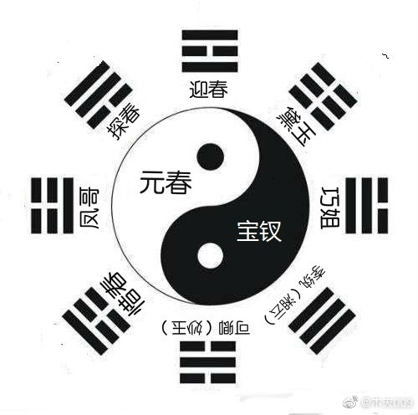

萱  
  
……香新荣玉桂，  
  
　　黛玉笑道：“分瓜可是实实的你杜撰了。”湘云笑道：“明日咱们对查了出来大家看看，这会子别耽误工夫。”黛玉笑道：“虽如此，下句也不好，不犯着又用‘玉桂’‘金兰’等字样来塞责。”因联道：  
  
　　　　色健茂金萱\*。蜡烛辉琼宴，  
  
　　湘云笑道：“‘金萱\*’二字便宜了你，省了多少力。这样现成的韵被你得了，只是不犯着替他们颂圣去。况且下句你也是塞责了。”黛玉笑道：“你不说‘玉桂’，我难道强对个‘金萱\*’么？再也要铺陈些富丽，方才是即景之实事。”湘云只得又联道：  
  
　　　　觥筹乱绮\*园……  
  
＂萱＂字在《红楼梦》里，仅在此处出现三次。  
萱草，俗称金针，就是大家吃的黄花菜。  
她还有一个很好听的名字，叫忘忧草。  
  
黛玉讲的这个＂萱＂字，便是红楼女1号陈圆圆。  
而湘云对的＂绮＂字，却是红楼女2号董小宛。  
  
有道是:  
​色艳北堂，草号忘忧忧甚事;  
香浓南国，花名含笑笑何人。

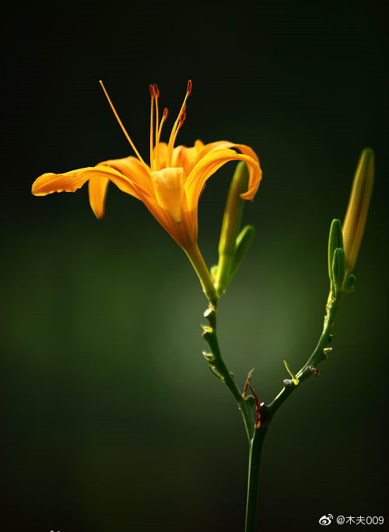

红楼之三丫头探春及侍书  
  
皇明监国鲁王圹志  
监国鲁王讳以海，字巨川，号恒山，别号常石。于始封先王讳□，为高皇帝第九子，分藩山东兖州府，王其十世孙也。世系详玉牒。王之祖恭王讳坦顾，父肃王讳寿镛，传位第三庶子安王讳以派，王兄也。崇祯十五年冬，虏临兖州，安王及第一子第四弟以洐、第五弟以江，俱同日殉难，山东抚臣奏闻。王以第六庶子母王氏所生，□授镇国将军，部覆应继王位。于崇祯十七年四月初四日□封为鲁王。方三月初旬，使臣持节甫出都而京师旋告陷矣，东省驿骚，王遂南迁。弘光帝登极南都，移封王于浙台州府。南中不守，虏骑薄钱塘，□东诸臣竖义旗，□王监国都绍兴，则弘光乙酉闰六月间事也。次年仲夏，浙事中溃，王浮澥入舟山，会闽中舟师在北迎王至中左所，复移师琅琦，附省诸邑屡有克复，虏援大至，复者尽失，王又再抵舟山，躬率水师入姑苏洋迎截虏舟，而浙虏乘机捣□，舟山竟不可援矣。王集余众南来，闻永历皇上正位粤西，喜甚，遂疏谢监国，栖踪浯岛金门城，至丙申徙南澳，居三年，己亥夏，复至金门，计自鲁而浙、而闽、而澳，首尾凡十八年。王间关澥上，力图光复，虽末路养晦，而志未尝一日稍懈也。王素有哮疾，壬寅十一月十三日，中痰而薨。距生万历戊午五月十五日，年才四十有五，痛哉！元妃张氏，兖济宁州张有光长女，原 浙之宁波人，兖陷殉节。继妃张氏，亦宁波人，舟山破日，投井而死。有子六，皆庶出，第一子、第三子在兖陷虏，存亡未卜，次子卒于南中，第四子弘槮、 第五子弘□、第六子弘栋，俱在北蒙难。仅存夫人。今晋封次妃陈氏，遗腹八阅月女子三，长为继妃张氏所生，选闽安侯周瑞长男衍昌为仪宾，未□尚二女，俱陈氏出，未字。岛上风鹤，不敢停榇，卜地于金城东门外之□山，穴坐酉向卯，其地前有巨湖，右有石峰，王曾游其地，题汉影云根四字于石。卜葬兹地，王顾而乐可知也，以是。月念三日辛酉，安厝。谨按会典亲藩营葬，奉旨翰林官撰圹志。礼部。圣天子远在滇云，道路阻□末□上，诸文武叙王本末及生薨年月，勒石藏诸圹中，指日中兴，特旨赐諡改葬也，亦定备考订云。永历十六年十二月念二日辽藩率宝靖王宗臣术桂同文武官谨志。  
​1959年8月22日，发现于台湾金门。  
  
图片木夫摄于陈函辉殉节处——台州云峰山。

红楼之木夫错韵  
  
​史大妹妹，飒飒寒霜惊戍旅；  
宝二哥哥，漫漫朔雪冷渔翁。  
  
麒麟洞内，浩月坠林鸡唱韵；  
桃花源外，青霜锁道马行踪。  
  
元春楼头，玉笛弄残仙子月；  
贾蔷台上，紫箫吹断美人风。  
  
民不聊生，仙李盘根调国脉，  
甲申己巳，娇杨擅宠起边风。  
  
天香成楼，云雨荒唐神女庙；  
可卿南巡，儿孙罗列丈人峰。  
  
妙玉可卿，满地风光愁不尽；  
吴夏金桂，连天烟草憾无穷。  
  
……  
  
柳兄史妹，湘水凄凉吟鵩鸟；  
八大山人，江潭憔悴著离骚。  
  
离骚乎？红楼也。  
  
陈沅端端，草号忘忧忧甚事；  
董宛小小，花名含笑笑何人。  
  
……此为红楼女1号大姐儿及红楼女2号二姐儿，请注意！！！→→→  
  
吴字月所，岂有羿妻曾窃药；  
兰冒牛郎，浪传织女漫投梭。

枫露茶  
  
被谪贾生，湘水凄凉吟鹏鸟；  
遭谗屈子，江潭憔悴著离骚。  
此笠翁对韵被木夫错韵为:  
柳兄史妹，湘水凄凉吟鹏鸟；  
八大山人，江潭憔悴著离骚。  
  
湘莲湘云李自成，八大山人⊙崇祯。  
  
​枫露茶，引用原文:  
□□□□□，□□□。  
□□□□□，□□□。  
□□□□□，□□□□□。  
□□□□□，□路□。  
□□□□□，□□枫。  
□□□□□，□□□。  
□□□□，□□□。  
  
一沏  
红楼梦酣，宝玉大名。  
二沏  
湘莲惧祸，薛蟠遇幸。  
三沏  
明之数渐，枫露之茗。  
四沏  
南都夭桃，亿万魂萦。  
  
请大家慢慢品先……木夫写《枫露茶》时卖了个关子。  
也不知有没有人品出味来，今天告知答案。  
  
与王趋梦兮，课后先。  
君王亲发兮，惮青兕。  
朱明承夜兮，时不可以淹。  
皋兰被径兮，斯路渐。  
湛湛江水兮，上有枫。  
目极千里兮，伤春心。  
魂兮归来，哀江南！  
  
原来，我们的二哥哥不是著的《离骚》，而是赋的《招魂》。

真假  
  
我们先不从物理层面上说我们感知的这个世界是真是假，比如，这个世界是真实存在的呢，还是我们人类自个儿虚拟的呢？​  
我们就假设这个世界是真实的吧。​  
  
在浩翰的历史载体中，传载着许多这​样那样的事。那都是真的吗？你如何确认？  
  
考古吗？  
别逗了，就一本现成的书，比如《红楼梦》，谁帮我们考古考古看？  
  
木夫以为，天下的树木全砍光了拿来做成纸，也不够各路专家用的。  
因为一道题目，真的答案原本只有一个，假的答案却有无穷个。  
  
……  
只是，谁又没讲过假话？  
况，你讲真话又有谁愿意听呢？  
  
……真的假的？  
谁知道呢。

大家追捧GDP那会儿，木夫便省略了中间的D。  
夫夫经常开玩笑说，各行各业的什么砖家啊什么叫兽啊，GP不如。  
……  
现在想想，不如如之。 ​​​​

什么都可以造假，李渔故里当然也不例外。  
明明途经李渔故里，导航目的地却还在后面。  
  
除了一尊李渔的现代石像，并无他物。  
想必刚才途经的那个村，才是。  
只是，两位尊夫人(风筝大小姐如是说)已是香汗淋淋，饥肠辘辘，木夫也就丢了兴致。  
  
况，一堵李渔坝也没什么看头，乘兴而来兴尽而返，返就返呗。  
回来后却冒出个念头，李渔坝内藏有宝贝！  
  
木夫说的宝贝，不过是几片纸，或一块石头，上面写着些许字罢了。

宝玉道：“  
我也有这么一个，怕他们失脚滑倒  
了打破了，所以没点来。”黛玉道  
：“跌了灯值钱，跌了人值钱？你又  
穿不惯木屐子。那灯笼命他们前头  
点着。这个又轻巧又亮，原是雨里  
自己拿着的，你自己手里拿着这个  
，岂不好？明儿再送来。就失了手  
也有限的，怎么忽然又变出这‘剖  
腹藏珠’的脾气来！”  
  
以上为笠翁与笠婆的对话。  
怎么就剖腹藏珠了呢？  
  
木夫帮大家找粒出来试试。  
  
十二楼，生我楼。  
  
千年劫，偏自我生逢。国破家亡身又辱，不教一事不成空。  
  
极狠是天公！差一念，悔杀也无功。青冢魂多难觅取，黄泉路窄易相逢。难禁面皮红！

笠翁  
  
​千年劫，偏自我生逢。国破家亡身又辱，不教一事不成空。  
极狠是天公！差一念，悔杀也无功。青冢魂多难觅取，黄泉路窄易相逢。难禁面皮红！  
  
湖上笠翁当然是笠翁。  
然，笠翁不一定就一定是湖上笠翁。  
也许是山上笠翁呢？  
  
《笠翁对韵》​当然是笠翁编的，但未必是湖上笠翁李渔编撰的。  
况，山上笠翁偶尔也可来湖上一游。  
  
​文首的《望江南》，也许是塞边笠婆陈圆圆亲笔，也许就是湖上笠翁在《十二楼》中杜撰的。  
说的是，有独粒黄子(一验便知)的山上笠翁没死呢。  
  
笠婆要会笠翁，也无需等到黄泉路上。

人比人  
  
人不能拿人来比，一比就比下去了。  
有道是，人比人，气死​人。  
当然，气死活该。  
  
红楼里有个大人物贾兰，还隐约有个剖腹藏珠的小人物笠翁。  
  
贾兰冒襄与笠翁李渔相比，有很多共通点。  
其一，他们都是网红，当时的名士都与之有交有往。  
其二，他们都没考上清华北大，连个举人都不是。  
其三，他们都好色，并以之自诩。  
  
但有也不同，今人以为:  
冒襄节气很高，坚决不仕清。  
李渔不咋的，为了生活，啥事都做得出。  
其实呢？那都是翻过来的。  
冒襄为了巴结权贵，牛郎把织女供了出来，奉为上用。  
而李渔忍辱偷生，其目的知者聊聊。  
  
说到才气，冒牛郎好象留下一篇什么庵什么记，读起来让人忍俊不禁，是个上好的小品剧。  
木夫以为，这个剧本还是受满廷指派而作，为的是，为六龄神童薛小妹作托，演义满清的光辉形象的。  
  
而李渔的留下来的作品，虽不好说汗牛，倒是个丰儿。  
只是读起来形同嚼腊，象读红楼一样，哈。  
不过有心的读者，嚼着嚼着，会嚼出珠子来！  
  
要不，咋叫才名震世呢？

古诗十九首(其一)  
  
又名，辛亥革命(其一)​。  
木夫本欲以此题名之，哗众以取宠，，，作罢。  
有云，木夫发起了一场文史史上的辛亥革命，梦里戏言耳。  
  
革命，早先叫鼎革。  
比如甲申之变以来​，往往说成，鼎革以来。  
那，咋扯上辛亥了呢？  
  
1911年辛亥年，再往前推300年五个甲子，当然也是辛亥年。  
这个辛亥年的头一个月柱的头一个日柱的头一个时辰，诞生了一个人。  
这个人，木夫昵称他为二哥哥，我们的二哥哥。  
  
这个人，后来当上了皇帝。  
又据说，在甲申年三月十九日，用一味中药延胡索结束了自个的生命。  
严谨点说，成了华夏最后一位皇帝。  
  
木夫不信其然，我们的二哥哥没死呢！  
  
我们的二哥哥说了，死何其易也。  
生何其难也，我们的二哥哥偏生生活过了魔域般的十七世纪。  
  
我们的二哥哥在余生，用超人的意志，给我们留下了许许多多稀奇古怪的文字书画。  
比如，《红楼梦》。  
  
又比如，＂古诗十九首＂。  
  
其一:  
  
行行重行行，与君生别离。相去万余里，各在天一涯。 道路阻且长，会面安可知。胡马依北风，越鸟巢南枝。  
相去日已远，衣带日已缓。浮云蔽白日，游子不顾返。 思君令人老，岁月忽已晚。弃捐勿复道，努力加餐饭。()

古诗十九首(其二)  
  
有言，文人可恶。  
木夫亦言。  
  
更可恶者，明明毫无文采，偏自充文人。  
其杰出者​，当属木夫不开心时便拿来开逗的贵公子贾兰，即冒襄冒牛郎。  
贾兰的母亲李纨，即冒襄的恩师钱谦益，倒是如假包换的文人。  
  
李纨钱谦益这个文人之可恶之恶心，自不必木夫多说。  
大家都知道，说是水太凉了，噫。  
  
钱谦益有个亲嫡嫡的外甥，叫金圣叹，曾献给他一副寿联，云:  
一个文官小花脸；  
三朝元老大奸臣。  
红楼里的十二小官之一文官，却是大花脸，演小丑的，哈，乐一下。  
  
冒辟疆、李笠翁、金圣叹这三个高中生都没有考上太学。  
冒是努力地考，考来考去就是没考上。  
而李是适逢闹学潮，没机会再考。  
而金却是不屑再考。  
  
金圣叹想必从来没以文人自居，充其量也跟木夫一样，只是个文痞子。  
今人的说法，金圣叹是因为带头闹学潮而被清廷咔嚓的。  
木夫轻轻地告诉您，不是的。  
  
金圣叹的死，是因为他去读禁书。  
也不是因为他读了水浒西厢什么的，而是因为他去读了他不该读的几首诗。  
即，我们这里正要讲的＂古诗十九首＂。  
  
其二:  
  
青青河畔草，郁郁园中柳。  
盈盈楼上女，皎皎当窗牖。  
娥娥红粉妆，纤纤出素手。  
昔为倡家女，今为荡子夫。  
荡子行不归，空床难独守。

古诗十九首(其三)  
  
辛亥革命，从肉体上解放了被奴役的劳动人民。  
本该接着解放思想上的禁锢，却用错了道具。洋化乍听起似乎挺高大上，其实是奴化的另一种表现形式。  
故，，，阿Q依旧跪着画着圈圈，，。  
  
后来，有人试图带领大家解放思想，只是时不怹待啊。  
况，成也贾母，败也贾母。  
贾母，何意？  
说你我他呢！  
  
故至今，依旧不停演​绎着阿Q画圈的故事。  
唯一值得庆幸的是，今人画圈，比阿Q画的可要圆啦。  
  
都说，站着说话不腰疼。  
试问，我们有说话的资格吗？  
比如读红楼，他说，胡说，可以。  
你说，不行。  
  
因为，你说到点子上了。  
故，有个恐怖的传说，黔首就别读红楼了，要读出状况来的！  
一如当时的传说，读＂古诗十九首＂要出状况的。  
这个传说还真应在了不信邪的神棍金圣叹身上，尚飨。  
  
咋回事呢？  
古诗十九首与红楼异体而同源，都出自我们二哥哥的笔下。  
今天你正读红楼，最多成为官学孙子的眼中钉，不受待见罢了。  
而当时金圣叹真读古诗十九首，那可不得了。崇祯还没死呢，茗玉还时不时地出来走动，抽抽柴草什么的。  
  
那，我大清的政权合法性何在？！！！  
  
＂古诗十九首＂比《红楼梦》易于流转，故先面世。  
我们的金圣叹金大圣性子实在是急了一点，要不然他马上能看到《红楼梦》。  
  
惜哉，金大圣若看了红楼，哪用得着木夫今天在这里瞎BB。  
不过，话又说回来，如果金大圣看了红楼，依他这个鸟性，也许我们永远不知道有红楼这本书了。  
嗯？  
烧光了呗。  
  
其三:  
  
青青陵上柏，磊磊涧中石。 人生天地间，忽如远行客。 斗酒相娱乐，聊厚不为薄。 驱车策驽马，游戏宛与洛。  
洛中何郁郁，冠带自相索。 长衢罗夹巷，王侯多第宅。 两宫遥相望，双阙百余尺。 极宴娱心意，戚戚何所迫？

古诗十九首(其四)  
  
《红楼梦》​是东作西成，＂古诗十九首＂是西作东就。  
《红楼梦》​写的是水中月，明清鼎革之事。  
＂古诗十九首＂是镜中花写的思​郎之情，惜落花随流水矣，故名镜秋。  
  
镜秋，即红楼女1号，我们的神仙姐姐陈圆圆。  
​  
镜秋作＂古诗十九首＂，我们的二哥哥为之书，名《为镜秋诗书》​。  
我们的二哥哥作《风月宝鉴》​，我们的神仙姐姐为之评，即《脂评石头记》。  
  
金圣叹看到的＂古诗十九首＂，应该是八大山人(当时我们的二哥哥还没起此号)流转至市面的字画作品，当时的市面价为三担水，差不多可以买一个馒头。​  
  
其四:  
  
​今日良宴会，欢乐难具陈。 弹筝奋逸响，新声妙入神。 令德唱高言，识曲听其真。 齐心同所愿，含意俱未申。  
人生寄一世，奄忽若飙尘。 何不策高足，先据要路津。 无为守贫贱，坎轲长苦辛。

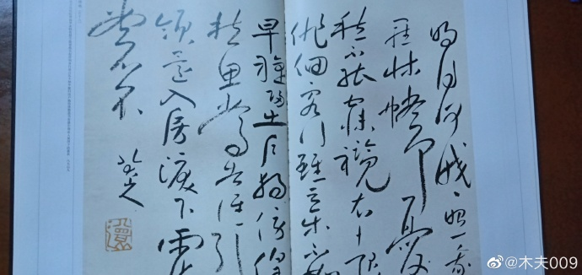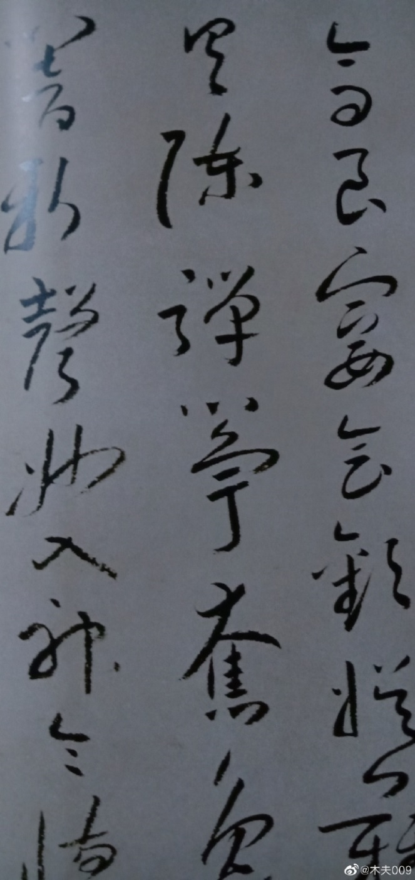

古诗十九首(其六)  
  
诗中有言:  
客从远方来，遗我一书札。  
……  
客从远方来，遗我一端绮。（wei给予、赠送）  
  
绮，一般指素布。  
比如，用来上吊的白绫。  
但，我们的神仙姐姐这次收到的却是一匹红绫。  
  
何以为证？  
《邢岫烟典衣赋》末有云:  
他日红绫遗去，难禁老妪之狂！  
  
红绫，何意？  
我们的二哥哥没上吊呢！  
原来，我们的神仙姐姐陈圆圆也一直被蒙在鼓里，哈，值得一笑。  
哈哈。  
  
用红绫扎着的书札，究竟是什么东东呢？  
见图→

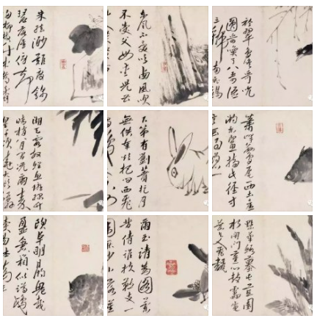

放屁  
  
赛珍珠把梁山好汉的口头禅＂放屁＂，翻泽成，pass the wind。  
不错，还有点《飘》​的感觉。  
  
屁这个字，有些人是认不得的，至少装作认不得。  
  
请问一下在大型舞台活跃的文人骚​客们:  
鱼戏莲叶东​，  
鱼戏莲叶西。  
鱼戏莲叶南，  
鱼戏莲叶北。  
既然这些鱼是会放屁的，那，这些鱼放的屁是平声还是仄声？  
  
不如如之一下，哈。  
  
有一个人，看见当时人们下棋飞象过河，说话满嘴喷矢，又不好咋的。  
便作了一组诗，自名为《屁诗》。  
即，《牛山四十屁》。  
  
春叫猫儿猫叫春，  
听他越叫越精神。  
老僧亦有猫儿意，  
不敢人前叫一声。  
  
此屁，臭不可言。  
一定要言，其臭如兰。  
  
你道，这位老僧是谁？  
哈，我们的老相识啦。

屁&罗汉&春宫  
  
前文提及《牛山四十屁》。  
今天，木夫给大家介绍其中之一。  
大家也许未及听闻。  
  
独坐书斋手是妻   此情不与外人知  
若将左手换右手   便是停妻再娶妻  
一捋一捋复一捋   浑身酥软骨头迷  
点点滴滴落在地   子子孙孙都姓泥  
  
有姓泥的吗？  
有，这个泥，便是儿大山人的兒，读作倪。  
  
我们的二哥哥明明写的是儿大山人，大家偏生都要读作八大山人，他又能咋的？  
后来他自个儿也将错就错，认了，偶尔也写成八大山人。  
屁诗有云:  
知道奴家八字歪，不通抬举挂人牌。  
身虽未死心先死，早打泥坑办着埋。  
这里的＂八字＂，不是命理学里的四柱八字，就是＂八＂这个字，即八大山人的＂八＂。  
(这种手法在红楼里也经常出现，比如＂引用＂、＂自打＂等，在此不赘。)  
  
兒用作姓时，不能写作儿。  
那，我们的二哥哥岂不成了白字先生？  
＂兒＂字上面的＂臼＂，本意指哭之笑之的婴孩的脸。  
我们的二哥哥佥押时，把＂儿大山人＂写作＂哭之笑之＂，以弥补吊在梅山弯脖子槐树上的那个头，＂臼＂。  
故，儿大山人还是兒大山人。  
  
兒，倪，郳，邾，朱，还有曹(红楼里提及的曹子建的曹姓不是)，本出一源，是同姓的。  
故，八大山人、曹雪芹、朱由检，异名而同姓。  
而，这仨原本就是同一人，即，我们的二哥哥。  
  
不就一名号嘛，我们的二哥哥的名号不止这仨，可多了去了。  
一捋一捋又一捋，有一大捊。  
诗中的妻子，我们可简单地理解为名号。  
  
名号，我们就不说了。  
我们的二哥哥以各种名号留下的作品，木夫也介绍了一些了。  
比如，《红楼梦》。  
比如，八大山人的诸多字画。  
比如，《红楼梦斌》。  
比如，《续传灯录》。  
比如，见于《天香阁随笔》的组诗《三》。  
比如，泰極仙翁碑文。  
比如，《笠翁对韵》。  
比如，《闲情偶寄》序。  
又比如，这里的《牛山四十屁》……  
  
所有这些，便是诗中所云，点点滴滴落在地。  
  
我们的二哥哥一时顿悟，便给谁谁的十六罗汉图题个跋。  
偶尔猫兴大发，居然也给春宫图写写诗配画。  
哈，我们的二哥哥有时逗起来，让人匪夷所思。  
  
第七图——金人捧露盘

风流司马  
日初长，风正暖，好相亲，解罗裳，试展芳情。双莲齐捧，一枝轻拨牡丹阴。牡丹含露涓涓滴，湿透话茵。  
半是推车上岭，半是枯树盘根。两相看，满目生春。腰肢齐动，锦屏摇曳欲欹倾。这欢娱，渐入佳境，不负春心。  
  
名词解释一下:  
  
金人。  
后金，后来叫清。  
  
风流司马。  
贾雨村吴三桂。  
  
日初长，风正暖。  
日长月短，日月为明。风指清。  
清风明月，指《风月宝鉴》。  
  
试展芳情的芳。  
请参悟芳官的《赏花时》。  
  
双莲。  
金钏及玉钏，即崇祯帝的双胞胎皇子。  
  
牡丹。  
金主薛宝钗。  
  
话茵。  
醉卧芍药茵的史湘云李自成。  
  
推车上岭。  
王熙凤吴三桂。  
  
老树盘根。  
夏金桂吴三桂。  
  
满目生春的满。  
清廷。(此用法在红楼里多次出现。)  
  
锦屏。  
黛玉，即，明之大好河山也。

梦风  
  
才得一梦。  
覩一貌似梁天者，​跃然柱上，继而乐声四起。  
  
其手牵一细线，犹林下钓鱼脱钩​而钩缠于树稍者。既下，则于柱上手舞而蹈之，状如斗牛之士。  
  
乐声即随其​身形手势而顿挫抑扬。  
时而如蝴蝶之翩跹，  
时而如黄河之怒吼，  
时而如命运之敲门……  
  
旁有一夷人咿呀作语，唯辩其＂喂了骨得＂、＂喂了骨得＂。  
近有一屏，随声译之，乃诗经文体，概风雅之颂耳。  
既而云有现烤＂列子＂，以慰舞者。视之，马蹄(荸荠)也。  
  
予欣然，学舞者跃。  
跃而不急坠，飘飘然数十丈之远，如列子之御风。  
下有石湖，水澈而浅，层层如梯田。  
  
间有一翁徐行，言予为知音名家控。  
予惑，抬眼望山腰有一媪，挎一篮，满盛蔬果。托其相询，果然。  
媪因与名家晤，喜，拾阶而上。遇一妪，妪言适亦晤于名家。  
媪妪相语甚欢，遂一同歌。  
  
其歌略似浏阳河。  
其音婉转，其调高亢。  
  
甫醒，悔无马良之遇，一得神笔以绘梦中奇景耳。

鸿沟

围棋，一度被认为是AI不可逾越的鸿沟。

老聂曾断言，在他有生之年，AI是不可能战胜职业棋手的。

然而，围棋AI却从樊麾李世石柯洁处快步走来，举世哗然。

继而，关于围棋所有高大​上的说法不攻自破，不揭而穿。

但，这并没有什么大不了的，天塌不下来。

老聂照样还是我们心 ​[/cp]

花生米与豆干  
  
传先生解杜诗时，自言有人从梦中语云：“诸诗皆可说，惟不可说《古诗十九首》。”先生遂以为戒。后因醉纵谈《青青河畔草》一章，未几，遂罹惨祸。临刑叹曰：“砍头最是苦事，不意于无意中得之。”  
  
今人的说法，金圣叹是因为闹学潮而被清廷砍了头的。  
而木夫以为，金大圣的死，恰巧是因为《古诗十九首》。  
  
难道这世上真有什么魔咒？  
直至今天，竞然还有＂读红楼是要出状况的＂这样的说法。  
诸如此类的论调，不过是逗逗我们这些SB的。  
  
那，为什么我们的金大圣咋一说《古诗十九首》就真的出了状况了呢？！  
因为，《古诗十九首》所谓的古诗不是古人写的，而是时人陈圆圆的作品。  
读着读着，你会读出我们的二哥哥崇祯帝没上吊呢。  
  
木夫后来还发现，金大圣的死因不尽其然。  
还有其他原因吗？  
是的，匹夫无罪，怀璧其罪。  
  
什么东东啊，居然要罹患杀头之祸？  
不久前，我们的金大圣收到了一部手稿。  
经友人所托，邀其批注。  
  
这部手稿，便是今人熟知的《石头记》。  
  
……是作者借他人酒杯，消自己傀儡， 画一幅行乐图，铸一面菱花镜，为 全部总评。噫！作者已逝，圣叹云亡 ，愚不自量，辄拟数语，知我罪我 ，其听之矣。  
  
此为《石头记》的一则书评，写书评的却是求次代劳的脂砚斋，也即《古诗十九首》的作者，我们的神仙姐姐，陈圆圆。  
  
(金圣叹)临刑叹曰：“砍头最是苦事，不意于无意中得之。”  
＂无意中得之＂的＂之＂，《石头记》也。  
＂砍头最是苦事＂的＂头＂，石头之头也。  
砍头，言，批注《石头记》也。  
  
批注之苦事未竟，头先落矣！  
金圣叹多多少少对《石头记》应该已经有了些批注了，只是今人是看不到了。  
头砍了就砍了，那留句话呗。  
  
花生米与豆干同嚼，大有核桃之滋味。得此一技传矣，死而无憾也！  
(一云:花生米与豆干同嚼，有火腿的滋味。)  
  
我们来稍稍说一下，金大圣这一生中留下的最后一句话。  
遗言，盖言其未竟之事也。  
金大圣的未竟之事，红楼之批注也。  
  
花生米与豆干同嚼，大有核桃(火腿)之滋味。  
此语，《石头记》之批注，《红楼梦》之总评也。  
其中有两层意思，一是指红楼内的，一是指红楼外的。  
  
大家现在都知道了，花、月，在红楼里乃大明之属性。  
又，生米还没煮成熟饭呢。意，代表明的崇祯没上吊，还在世呢。  
  
豆，肉之盛器，祭祀之重器。  
干，乾也。  
豆干，言帝也。  
又，豆官乃薛宝琴(顺治)之属性，作者之戏笔:豆者，痘也。  
  
石中之美者，玉也。  
食中之美者，肉也。  
玉、肉的古音读法，木夫已无从考证，但我们南方这边，至今玉、肉的发音还是一模一样的。  
  
玉中之美者，宝玉也。  
火腿，肉中之美者也。  
哈:  
火腿，原来指红楼的男女人公，宝玉。  
  
又，  
一说到桃，大家先想到的不是桃子的鲜美，而是桃花的艳丽吧。  
说起桃花，大家眼前浮现的是谁？  
黛玉。  
核桃，原来指桃之核(本质)，鲜艳之黛玉也。  
  
原来:  
宝玉也好，黛玉也好，本都是崇祯与顺治的共体。  
关于这个，木夫已经讲的很多了。  
这是，金圣叹遗言的含义之一。  
  
另一层意思是，你要吃花生米，即读《红楼梦》，最好找些豆干来同嚼。  
比如，《古诗十九首》便是豆干之一。  
另外，木夫介绍了的豆干有:  
《红楼梦赋》，  
《笠翁对韵》，  
《牛山四十屁》，  
《花营锦阵》，  
……

语文老师  
  
我与语文老师毛谷风几无私聊，有一天课间，毛老师笑着对我说，我的语文高考能考个65分。  
虽然我们当时的语文考试是120分制，但因为习惯了60分及格这个概念，故，我当时​听了还颇为高兴。  
  
说起来有点不好听，所谓造物弄人，居然读红楼的责任要落在我这个语文​差生头上。  
至今为止，也就木夫稍稍读懂了一点红楼，并无他人。  
  
木夫现在还清楚记得，毛谷风老师在黑板上潇酒的半毛体签名。  
前几天写了一则短文，《梦风》。  
  
木夫还记得，毛老师在提及金圣叹时，语调突然变得高亢。  
想必，金圣叹是他心仪的风流人物。  
这些天木夫读红楼读到了金圣叹，写了则短文，《花生米与豆干》。  
  
此两则短文，现在示同学们一笑，以纪念最纯真的欢乐时光。  
  
此刻，浮现在木夫眼前的场景却是校门口拐过拐尺路口蹒跚走来的艾青，以及毛老师讲艾青诗歌时半戏谑的神态:  
啊！  
野麦林……

涧月  
  
前文提及，玉与肉，音同。  
其实，玉与肉，其意亦稍通。  
不过要用一个字过渡一下，月。  
  
李纹有个谜语，水向石边流出冷。  
作者怕大家猜不出，便告知了谜底为山涛。  
怎么就山涛了呢？  
要猜出这个谜底，也得借用一个字，涔。  
  
李家与国子监有关。  
又，司马昭对山涛有个评价：足下在事清明，雅操迈时。  
木夫才知，李纹便是，吴梅村。  
  
李纹吴梅村写过一首长诗，大家恐怕不是很熟，叫《清涼寺赞佛诗》，如实地描写了薛宝琴(顺治)与李绮(董宛)之间的爱情故事。  
{林黛玉将两个指头一伸，抿嘴笑道：“作了两个和尚了。” }  
  
另外一首大家却耳熟能详，叫《岫烟(圆圆)曲》。  
只是我们的吴伟业吴先生不明内里，该曲的真实度不到三成。  
  
好，我们回来。  
月与肉通，大家一看＂胖＂、＂肚＂等字便知。  
  
比如，  
……延胡索钱半酒炒  炙甘草八分  
延胡索的胡，本指脖子上的肉。延着脖子套根绳索，干吗呢？  
炙甘草八分，前面说过了，不关甘草什么事，把＂炙＂八了，便是肉放在火上烤。  
又延胡索前半，即延古。  
两味药拼在一起:  
(于九月初三巳时)上吊，(遗诏)延古(远古风俗)火化……  
(节选自木夫文字《天启南巡》)  
胡字右边的月，炙字上面的月，皆指肉。  
  
又，月玉可互假。  
大家熟知的，玉兔即月兔。  
有关玉兔、玉轮、玉蟾、玉弓、玉桂、玉盘、玉钩、玉镜等的赏月诗多了去了，木夫就不在这儿扮斯文了。  
我们顺便说一下贾雨村的抒怀诗。  
  
时逢三五便团圆，  
满把晴光护玉栏。  
天上一轮才捧出，    
人间万姓仰头看。  
  
其一，此绝作者霸气侧漏，有道是，贾雨村之心，万姓皆知。  
其二，红楼作者亮明了这个贾雨村的身分，天上一轮才捧出，吴也，吴字月所。  
  
贵州马家寨有一墓，碑上刻有＂吴门聂氏＂字样，各路专家考证，此墓主人为陈圆圆。  
关于这点，木夫意同，邢岫烟的邢，与陈沅沅的陈，凑成双耳聂。  
只是此墓，衣冠冢耳(木夫知道我们神仙姐姐的长眠之处)，说明陈圆圆确在此生活过一段时间。  
  
又，马家寨人皆姓吴。  
如今，寨人自称为吴三桂后裔，并面露沾沾之喜色。  
也不知专家们是怎么为他们解释的。  
  
另有一碑文，上云:  
阭姓于斯，上承一代统绪，  
藏身在此，下衍百年箕裘。  
  
＂阭＂字应该不是这么写的，寨人介绍，其祖上传下来读作隐。  
大家一眼便能看出，马家寨的这位先祖姓啥都有可能，就是不可能姓吴:  
隐姓于吴，上承一代统绪。  
  
这事与木夫毛关系都没有，一如陈圆圆与吴三桂一个手指的关系也扯不上，要木夫这么上心干嘛？  
哈，也是的。  
  
吴，天上一轮才捧出。  
天上一轮什么？  
上承一轮明月。  
上承何代统绪？  
大明也。  
  
木夫一直想去马家寨，实地看看＂阭＂字究竟是怎么写的，也实在想去教训一下我们二哥哥的这群认贼作父的不孝子孙们。  
只是囊中羞色，至今未成行。

**牛山一条龙**

自古以来，象我们这样穷人家的孩子，想咸鱼翻身只有一条路，科举。一考便中，一中便是状元，那当然是戏文里说 说的。一考便中的并不多，有的考到老死也不见中。冒襄就是老考，老不中。而李渔是一考不中，无缘再考。还有，金圣叹是一考不中，不屑再考。再后来的，蒲松龄是每期都考，却故意考不中。野菜吃多了撑的，你不想中就别去考嘛。哪有这么简单，你才名在外而不去应试，那可 是邈视朝廷，跟金圣叹一样，是要咔嚓的。木夫提及的这几位秀才，多多少少与我们的二哥哥都有交集。只是冒辟疆遇见我们的二哥哥，却不是在现实中，而是在红楼里：只见那边山坡上两只小鹿箭也似的跑来，宝玉不解其意，正自纳闷，只见贾兰在后面拿着一张小弓追了下来。一见宝玉在前面，便站住了，笑道："二叔叔在家里呢，我只当出门去了。“宝玉道："你又淘气了。好好的射他作什么？"贾兰笑道："这会子不念书，闲着作什么？所以演习演习骑射。” 宝玉道："把牙栽了，那时才不演呢。"

（这段文字木夫有专门解读）看来，吹牛也有好处，能把自个儿吹到红楼里。”二叔叔在家里呢，我只当出门去了！”崇祯还活着，冒牛郎之流当然是不知情的。而知情的又不方便说，象金圣叹说得直白点，便被砍头了。

李渔只好隐隐约约地写进戏文里，而蒲松龄干脆把它写进鬼故事里去。

卷十一

牛首山一僧，自名铁汉，又名铁屎。有诗四十首，见者无不绝倒。自镂印章二：一曰"混帐行子",一曰"老实泼皮"。秀水王司直梓其诗，名日：牛山四十屁。款云："混帐行子、老实泼皮放。"不必读其诗。标名已足解颐。

只是，读了这则短文，也不知牛山此僧为谁啊？没关系，那就再写一则。

卷二 龙

房生与友人登牛山，入寺游瞩。忽椽间一黄砖堕，上盘一小蛇，细裁如蚓。忽旋一周，如指；又一周，已如带。共惊，知为龙，群趋而下。方至山半，闻寺中霹雳一声，天上黑云如盖，一巨龙夭矫其中，移时而没。何意？孙大圣一个筋斗到了南天门，撒了一泡尿。而我们的二哥哥这条真龙，到牛山放了四十个屁，以示：到此一游。

太空豆干金圣叹说了，要读红楼，即要吃花生米，最好找些豆干来一起嚼。这样的豆干木夫也介绍一些了，其最丰富的当属八大山人的字画，有一捋呢。有段时间，文艺人喜欢玩时空穿越。从物理学上讲，穿越时空的虫洞应该有两个端口，一如，太极图上黑白两鱼的眼晴。  
读红楼，有穿越之滋味。一不小心，便到了八大山人的字画世界。反之，亦然。  
其中，《红楼梦》里的惜春，乃白魚之黑眼。而，八大山人字画中的《个山小像》，乃黑鱼之白眼。木夫在头条这里没有写长文的资格，要讲明白《个山小像》恐怕篇幅不够，其要点在⊙(读为检)。那，我们就另选一张吧，如图。今人名之为《灵芝》。我们二哥哥的字画作品，有个最大的特点，太空饼干。怎么讲？高浓缩产品，即信息量具大。还有一个特点是，字画与字画之间，信息颇见重复。比如，有关＂三月十九＂的字画与佥押就多了去了。其原因是，我们的二哥哥并不知道哪件作品能得以幸存。父母爱儿曹。父母，当然指的是崇祯自己。儿曹，正是太子朱慈烺。东风不受吹，西风吹不受。表面上是说图中灵芝的，但指的却是太子的遭遇。东风，迎春南明势力。西风，湘云李自成势力。  
豪士马士英，字瑶草。瑶草，即，灵芝。初，冯紫英(马士英)还狠狠地揍了仇都尉的儿子(太子)一顿。后因太子(英莲)的独特标志，马士英才知打错人了，继而竭力护卫。汉贤右，此之谓也。而神仙佑，言，太子并未在战乱中罹难。我们再看图中的灵芝，是长在石头边上的。  
大家都对灵芝感兴趣，对旁边的石头无视之。即使看到了，也不过是灵芝的一个标志(记)，即，长在石头边上的灵芝。木夫偏生对石头比较感兴趣，看到的却是，旁边长有灵芝的石头。灵芝，不过是寻找这块石头时的标志(记)。好了，我们再看一眼图，石头+芝:石头记也。  
《石头记》，谁写的？我们重新回到文字。兒，儿大山人的兒。曹，曹雪芹的曹。那，其真身朱由检的朱呢？在呢，文中第21字便是。东风不受吹，西风吹不受。  
父母爱儿曹，仙人汉贤右。总共才20个字啊？  
百家姓:冯 陈 楮 卫 蒋 沈 韩 杨 朱 秦 尤 许。  
冯(紫英)，( 陈 之于)，卫 (若兰)，蒋 (玉涵)，沈(世兄)， 韩 (仙人)，杨 (汉贤)，朱 ，秦 (可卿)，尤 (三姐)，许(蓉妻)。  
冯陈诸卫，卫若兰射圃的故事是用冯紫英来描写的。  
而，仙人汉贤右:  
朱也！  
《臭屁行》有云:  
果能改过不号啕，也是文章教尔曹，管叫天子重英豪。  
与这里的＂父母爱儿曹，仙人汉贤右＂，异曲而同工。  
又云:  
君不见妇人之屁鬼如鼠，小大由之皆半吐。  
只缘廉耻重于金，以故其音多叫苦。  
又不见壮士之屁猛若牛，惊弦脱兔势难留。  
山崩峡倒粪花流，十人相对九人愁。  
而至今为止对《石头记》的诸多解读，用⊙(读为屁)字一字以蔽之，何其⊙(读为切)也。

《璎珞三别传》  
  
有道是，不是猛龙不过江。  
盛名之下，必有过人之处。  
只是，关于红楼，陈氏连门都没摸着。  
昨天写前文时，木夫还猜度陈氏知悉红楼内里呢。  
  
红楼梦是崇祯帝写的，一定有人知道。  
木夫原以为是陈氏这样的学人研究出来的，只是不方便说罢了。  
看来未必，那就是通过某种途经，口口传授下来的。  
  
木夫介绍了，包装后的红楼梦，象一盆色香味俱全的凉拌大杂烩。  
今晨读《柳如是别传》，发现，陈氏也跟他的同仁一样，只看到了辣椒的红，黄瓜的绿。  
闻到了香菜香油的香，并未尝到豆干花生米的味。  
更甭提猪头肉了。  
  
《柳如是别传》，有五处引用了红楼。  
一看便知，作者对红楼的理解，也停留在红楼的包装，即封面之上，并没有读到书的内里。  
另，书中对某些历史事件或历史人物的评判，木夫也不甚认同。当然，木夫指的仅为，红楼里出现过的历史事件及历史人物。  
  
这里略说几点。  
  
钱谦益，作者说是书的配角。  
但，木夫读来读去都是钱谦益。柳如是，配角罢了。  
作者对钱谦益的诗品大加赞赏，木夫不懂诗，没资格评。  
作者对钱谦益的人品也是一笑了之，性格嘛就两字，胆小。  
  
关于钱的复明事项，作者论证得较多，木夫读得也是似信非信。  
另，作者还论证了，＂水太凉了＂这个著名的典故，乃时人之附会。  
  
木夫曾给大家简略地介绍过，李纨即钱谦益。  
李纨判词:  
如冰水好空相妒，  
枉与他人作笑谈。  
  
又，李纨的谜语:  
观音未有世家传。  
其意，即，钱谦益，虽善无征。  
  
书中多次提及董小宛以及陈圆圆。  
陈氏读出了冒辟疆《影梅庵忆语》的破绽，董小宛并没死，被北兵劫去了。  
这与红楼的描述基本相同，只是红楼里写的明明白白，董小宛是被冒襄出卖的。  
  
又，根据钱之＂汉宫玉釜香犹在，吴殿金钗葬几回＂，论证了董鄂妃死后追封皇后，指的就是董小宛。  
却又说，董小宛非董鄂妃自不必言，这个木夫就不懂了。  
  
又，关于顺治出家，书里一笔带过。  
关于顺治与董小宛，红楼里是重笔描写，木夫也介绍得比较多了，比如板儿与巧姐，薛宝琴与李绮等，在此不赘。  
  
钱有诗云:  
秦淮池馆御沟通，长养妖娆香界中。十指琴心  
传漏月，千行珮响从翔风。柳矜青眼舒隋苑，  
桃惜红颜坠汉宫。垂老师师度湘水，缕衣檀板  
未为穷。  
作者介绍了，此诗写的是陈圆圆，却不予置评，只说，关于陈圆圆，吴梅村的《圆圆曲》里已经讲得很明白了。  
而，《柳如是别传》多次提及了《圆圆曲》，但关于其中的诸多疑点却也避而不谈。  
但，其中有一次提及《圆圆曲》时，坦言不明曲之就里，并感叹读书之难。倒道出了我们这些读书人的心声，哈。  
  
陈圆圆，是红楼1号女主角，几句话也说不清，况有些节点木夫硬是整不明白。  
有机会慢慢聊吧。  
  
柳如是，未见于红楼。  
一定要说有，那就在李纨判曲，镜里恩情的镜里。  
  
还有，贾母珍爱的慧绣，被改为慧纹。  
意，董宛被篡改为董鄂。  
我们的二哥哥还为之扼/腕一叹:这帮翰林院的文魔们！  
其间提及，贾府之荣，也只有两三件，上年将那两件已进了上，目下只剩这一副璎珞 。  
  
这里＂两三件＂的＂三＂，可以定位为，柳如是。  
  
世说新语品藻类云：“诸葛瑾弟亮及从弟诞，并有盛名，各在一国，于时以为蜀得其龙，吴得其虎，魏得其狗。”然则当明之季年，江左风流佳丽柳如是王修微杨宛叔三人，钱受之得其龙，许霞城得其虎，茅止生得其狗。王杨终离去许茅，而柳卒随钱以死，牧斋于此殊足自豪，亦可使当日及后世为河东君作传者不必如列朝诗集之曲笔为王杨讳也。  
  
木夫也依样画个葫芦。  
  
贾府有璎珞三:  
其一，陈圆圆。  
其二，董小宛。  
其三，柳如是。  
  
宝玉崇祯得其一，宝玉顺治得其二，李纨牧斋得其三。  
是谓，《璎珞三别传》。

照妖镜  
  
风月宝鉴，可治邪祟​。  
木夫以为，亦可照妖。众生立其前，原形必(毕)现。​  
  
有点名头的如胡适辈，我们都照过了。  
再，照照​众生吧。  
  
读了红楼开始说的，是人，人模人样的人。比如，胡说。(下不为例)  
有读了红楼开始吠的。  
有读了红楼开始咩的。  
有读了红楼开始哼的。  
……  
  
其有咕嘎者，狐也。  
(明知红楼之就里，偏说得云里雾里，把大家往沟里带。木夫一直怀疑，至今还有这个类别存在。)  
  
有读了红楼一声不吭者，大儒也。  
明哲以保身。  
  
未见有啸者。  
时未至乎？  
  
然，有吟者。  
独其一人。  
  
你没读过红楼，不会吧？  
没读过红楼的，算不上是中国人。  
这不是木夫说的，是袭人说的。  
  
或问，木夫呢？  
孤猿之悲啼耳。

无头公案\*庄子因\*1  
  
焚花散麝，而闺阁始人含其劝矣，戕宝钗之仙姿，灰黛玉之灵窍，丧减情意，而闺阁之美恶始相类矣。彼含其劝，则无参商之虞矣，戕其仙姿，无恋爱之心矣，灰其灵窍，无才思之情矣。彼钗、玉、花、麝者，皆张其罗而穴其隧，所以迷眩缠陷天下者也。  
  
这段文字后面，有则书评:  
……读之令人感慨悲愤，心常耿耿。壬午九月。因索书甚迫，姑志于此，非批《石头记》也。为续\*庄子因\*数句，真是打破胭脂阵，坐透红粉关，另开生面之文，无可评处。  
读之的之，指的不是红楼梦的文字，指木夫前面省略掉的文字，这个我们后面再说。  
  
宝玉往上房去后，谁知黛玉走来，见宝玉不在房中，因翻弄案上书看，可巧翻出昨儿的《庄子》来  
。看至所续之处，不觉又气又笑， 不禁也提笔续书一绝云：    
无端弄笔是何人？  
作践南华\*庄子因\*。    
不悔自己无见识，  
却将丑语怪他人。  
  
我们知道，黛玉就是宝玉，怎么又好端端的＂自执金矛又执戈，自相戕戮自张罗 ＂起来？  
木夫说了，有疑点处必有要点。  
  
这里，两处出现了\*庄子因\*。  
一处为黛诗，一处为脂评。  
\*庄子因\*三字，引起了读红楼者广泛的关注。  
  
关于所谓红学界的争论，我们的二哥哥早有预料。  
红楼梦，又名甲申记。而关于甲申之变的说法，在他健在时，就已讹到爪洼国去了。  
故，临走前，还嘱托立一碑，扯淡碑。并戏谑，再不来了！与青埂峰遥相呼应。  
意即，后人听闻的关于于甲申之变的说法，都是瞎扯的淡淡。  
而关于红楼，与甲申之变都没挂上钩，又能争出什么论来？  
在地下的二哥哥看来，这样的争论岂不成了瞎扯的蛋蛋？  
  
故，木夫只看不说。现在，干脆不看。  
但，关于\*庄子因\*，却得渗和一下。  
  
黛诗，说是大多数版本为\*庄子因\*，有一版本为\*庄子文\*。又有一版本原为\*庄子因\*，后涂改为\*庄子文\*。  
  
＂因派＂反对＂文派＂的理由为，＂因＂与＂文＂不是同一个韵脚的。  
木夫不懂韵脚，所幸我们的二哥哥留给咱一篇《笠翁对韵》。  
十一真  
莲对菊，凤对麟。浊富对清贫。渔庄对佛舍，松盖对花茵。  
萝月叟，葛天民。国宝对家珍。草迎金埒马，花醉玉楼人。  
＂因＂与＂人＂同韵，而＂文＂是十二韵。  
  
＂因派＂又分为两派。  
其一，\*庄子因\*读为，《庄子因》。  
《庄子因》，是一部书。  
其二，\*庄子因\*读为，《庄子》因。  
《庄子》是本书，＂因＂字作它解。  
  
木夫原来倾向于，《庄子》因。  
但，查遍古字典，这个＂因字＂再怎么解，黛诗都读不顺。  
那就是，《庄子因》。  
  
那，问题来了。  
有人会断定，《红楼梦》成书晚于《庄子因》。  
但木夫知道，《红楼梦》搁笔时，《庄子因》还没现世啊！  
这究竟是咋回事啊？

无头公案\*庄子因\*2  
  
《红楼作者纪年备忘录》​丢了就丢了，随便摘了几个与本文要讲的故事有关的节点，如图。  
  
1671年，《红楼梦》​搁笔。  
此时间点，介乎夏金桂(吴三桂)整没了香菱​(永历帝)，即明朝正式灭亡这个点，与夏金桂准备收拾宝蟾(康熙)，即吴三桂倒戈反清这个点，之间。  
  
​而《庄子因》，于1688年才现世。  
而红楼里居然提及庄子因，岂不是奇哉怪焉？！​  
  
有红楼爱好者考证红楼作者时，其证据为红楼里经常提及的戏剧，比如《长生殿》​，这不失为一条好的线索。  
只是剧本的定稿，有点不好说。  
什么意思呢？  
比如，​王实甫的《西厢记》定稿前，西厢记在民间己经演飞起来了。  
同理，红楼作者看《长生殿》​时，《长生殿》的剧本并一定已经最后定稿。  
​  
而我们这里讲的《庄子因》​，是一本书，而且是学术性非常强的书。  
虽然刊印前，不排除朋友间互相借阅的可能性，但其流转范围一定相当的小。  
我们后面会说到，红楼作者与《庄子因》作者又不属同一路数，故，红楼作者看到的《庄子因》必为刊印版的《庄子因》。  
意即，写黛诗，应在1688年《庄子因》刊印之后。  
  
也就是说，有关《庄子因》的桥段，是作者后补上去的。  
由于《红楼梦》的特殊性，不可能公开刊印，这倒给红楼的增删及完善提供了便利，先决条件当然是，作者还活着。  
木夫这里讲的不是增删十次的增删，这个工作已于1671年完成了。  
我们这里讲的增删指的是，1671年后发生的重大事件。  
  
连吴三桂起事失败这样重大的事件，我们的二哥哥都无动于衷(指未见于红楼)。就《庄子因》一本破书，用得上大动干戈吗？  
  
好，我们来看黛诗:  
无端弄笔是何人？  
作践南华\*庄子因\*。    
不悔自己无见识，  
却将丑语怪他人。  
  
木夫先问问大家，无端弄笔是何人？  
大家会不假思索的回答，宝玉！  
在昨天考虑这个问题之前，木夫的想法跟大家一样。  
原来不是，那，谁啊？  
林云铭。  
何许人也？  
木夫之前也没听说过，《庄子因》的作者。  
  
我们再往回看:  
故绝圣弃知，大盗乃止，擿玉毁珠，小盗不起，焚符破玺，而民朴鄙，掊斗折衡，而民不争，殚残天下之圣法，而民始可与论议。擢乱六律，铄绝竽瑟，塞瞽旷之耳，而天下始人含其聪矣；灭文章，散五采，胶离朱之目，而天下始人含其明矣，毁钩绳而弃规矩，攦工倕之指，而天下始人有其巧矣。【庚辰双行夹批：此上语本《庄子》。】  
看至此，意趣洋洋，趁着酒兴，不禁提笔续曰：【蒙侧批：敢续 ！】  
【庚辰眉批：趁着酒兴不禁而续，是作者自站地步处，谓余何人耶，敢续《庄子》？然奇极怪极之笔，从何设想，怎不令人叫绝？己卯冬夜。】  
……  
  
以庄叟自居(详见木夫文字《宝钗扑餐》)的宝玉或黛玉，都不敢续《庄子》。  
那，谁不知高低，会去做这事呢？  
还真有人。  
不过他不是续，而是评。  
那，评得咋样呢？  
  
作践南华庄子因！  
  
《庄子因》究竟写得怎么样啊？  
就四个字:  
作践南华。  
  
《庄子》又叫《南华》，或《南华经》。  
大家愰过神来没？  
  
后人作践圣贤之书的多了去了，又不只林云铭一个，要我们的二哥哥生这么大的气？  
还要花这么大的气力，去修改红楼梦？  
  
这里究竟藏着什么玄机？！！！

八大山人(两年后始见此号)的《古梅图》，堪称红楼梦的主题曲，即，修正版的《圆圆曲》。

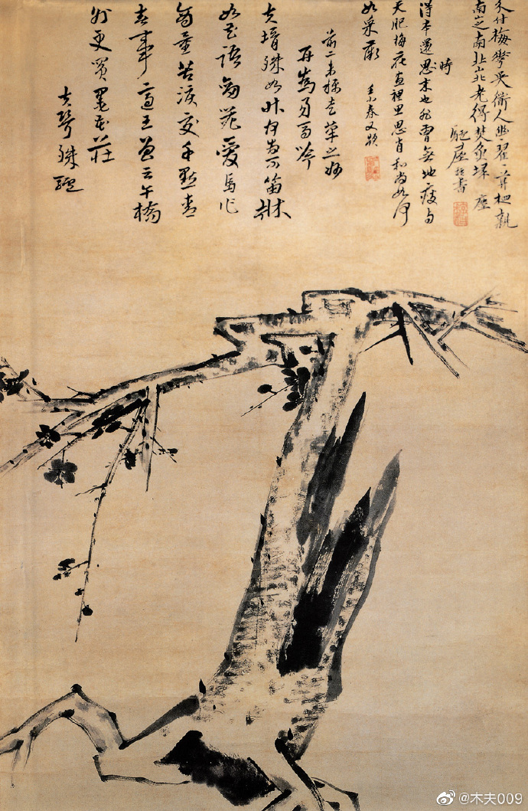2， 故事，​意为过去的事，也即历史。 只是历史听起来很高大上，而故事二字，便显得乡里巴巴啦。 但，故事是真的呢，还是历史是假的呢，木夫不知，😀​ 历史有载，崇祯上吊了。故事​却是在写红楼梦呢。 故事有说，陈圆圆乃吴三桂妃子。历史却是，青春事适王。

3， 南​山之南北山北，其一，是对幽幽翟翟莫相亲的强调，幽幽南山翟翟北。其二，乃一具体地点，此地，佛教圣地也。木夫曾专程到此一游，😀😀

4， 幽幽翟翟莫相亲，字面意思是，叫吴道人​别与幽翟相亲。而故事讲的却是，在幽也好，在翟也好。吴三桂与陈圆圆都不曾相亲过。翟，指吴驻军锦州，幽，指吴驻军云南。吴在南山，陈在南山之南。吴在北山，陈在北山之北。😇​

5， 梅花吴道人，书画界看到这几个字，一定会去搜寻一个姓吴的画家，而且梅花一定画得非常好。 其实，这里的梅花吴道人，指的是吴梅村。 吴梅村有诗《圆圆曲》​，但《圆圆曲》描绘的故事，与本《古梅图》描绘的历史，相去甚远！

6， 《圆圆曲》​说的不对，当然以本《古梅图》为准，故有＂分付＂二字！ 红楼里的李纹即吴梅村(木夫的文字都经过数学论证，并不敢篡创，若您突然看到一句莫名的话，且又感兴趣，请自个儿去找找木夫相关的文字)。 ​李绮为董小宛，邢岫烟正是本图的梅花→陈圆圆。

7， 红楼里有三首​《咏红梅花》，李纹吴梅村写过两首诗。其一《清凉山赞佛诗》，写董小宛的，属权威发布。其二《圆圆曲》，写陈圆圆旳，其含金量(真实度)不足三成。 故，李绮董宛的诗由李纹吴伟业代笔。而陈圆圆的梅花诗，则由​邢岫烟自个操笔，其描绘的正是本《古梅图》。

8， 读过木夫文字的朋友，都会认可红楼是崇祯帝写的，众多红楼的附件皆可作证。《红楼梦》​本身自不必说，其中的每个字，皆为证据。 只是大家碍于穿新装的是皇帝，不便说罢了。而木夫正是那个无知的笨小孩，😇😂😝​ 红楼里也有个宝玉版的《皇帝的nothing》​，早于西洋版的，😀😀😀

8B， 西洋版的《皇帝的新装》​，是少儿版的。而红楼版的《皇帝的新装》，却是成人版的。比我们二哥哥的《花营锦阵》，至少多三个A！ 因是红楼里最精彩的桥段，没有之一，虽与本图关系不大，顺便也介绍给大家。​宝钗行不才之事一段

9， 老得焚鱼扫⊙尘，被刮去一字。 有说，或为虏，或胡。 木夫以为，不尽然。 薛小妹新编怀古诗(即清兵江南大屠杀)，作者不过以胡庸医(乱用虎狼药)之胡比之。 况，字画是要流转的，明知不可为而为之，岂不多此一举。​

9B， 这个字，其实在我们二哥哥前后的字画中有写，＂却扫​柳枝竹，成都香澥棠＂，应该为竹。 即，老得焚鱼扫竹尘。 二哥哥的文字往往一击两鸣，甚至多鸣。 焚鱼，若作归隐讲，竹便是柳枝竹的竹。 焚鱼，若作起事读，竹指向的却是胡虏。 只是，用竹比喻胡虏，岂不玷污了＂竹＂这个汉字？ 故，刮去。​

数学老师or体育老师  
  
或问，你的​数学是体育老师教的吗？  
我们二哥哥的数学，便是体育老师教的。  
而其体育，却是数学老师教的。  
  
不信，请看图:  
嗜酒有渊明，(嗜琴有启期)，嗜诗有伯伦。  
  
我们的二哥哥喝酒学的是陶渊明，老陶的酒量如何木夫不知。而我们的八哥虽然嗜酒如命，但酒量实在一般，见《八大山人传》。  
渊明嗜的应该是诗，散文游记也写的不错，比如《桃花源记》。  
八哥抄写老陶的《桃花源记》时，出现了31处错别字。而这些加减错别字，却构架出一个奇妙的场景，即红楼里的，卫若兰射圃！  
  
伯伦二字大家恐怕有点陌生，他就是酒祖宗刘伶。  
喝醉睡着了，一睡要睡好几年的，便是他。  
伯伦的酒量当然不用说了，但我们的二哥哥写诗学的是他，哈。  
  
刘伶会写诗吗？  
噢，好象有个《酒德颂》。  
我们的八哥还抄写过。  
也不知内含啥故事，木夫有兴致时去瞧一瞧……  
  
(注:八哥当然是我们的二哥哥。红楼里的宝二哥哥，即写字画的八(儿)大山人。  
儿，可读为尼。二，也可读为尼。  
又，二八得拾。←拾得儿二。  
红楼里有个倪二，我们的二哥哥在生命的最后一段日子里，号，拾得。  
又，八的原意为，一分为二。)

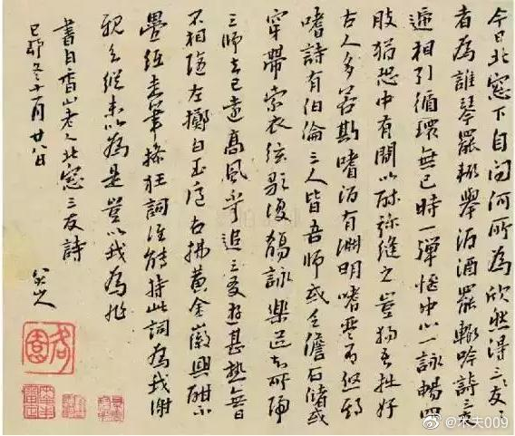

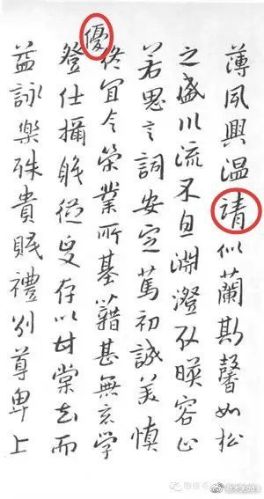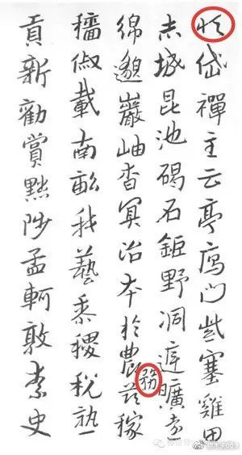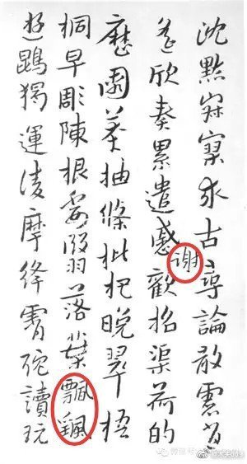

八大山人的字写得好不好，木夫真的说不来。 只是，木夫有一点可以肯定，咱八哥的字帖，不单单是书法作品这么简单，多多少少藏着点什么。 比如他写的，千字文。 经他那么一整，《千字文》成了《鞭尸饬文》: 其后人谨记，到时务必把＂优＂挖出来鞭尸，即，优务谢！ 那么，这里的＂优＂，指的是谁呢？

八哥之《千字文》​即《鞭尸饬文》即《优务谢》之＂优"指的是谁  
  
优，指的是谁？  
字帖里，已交待得很明确。  
因为机括做得过于巧妙，木夫解释起来，会显得有点晦涩​难懂。  
那，我们就从另一个侧面来谈，覆射。  
优，优伶，伶。  
之前，我们刚提及一个人，刘伶。  
刘伶，刘优也。  
红楼里有个人，刘姥姥。  
刘姥姥，打诨闹科的。  
贾母其中一个身分，为刘姥姥。  
贾母取的小官为文官，而文官，是演小丑的。  
故，刘姥姥，即打诨闹科的小丑老旦刘伶也。  
刘姥姥，刘优也。  
而《千字文》字帖里交待的这个＂优＂，也正是红楼里的刘姥姥，庄妃。  
这个庄妃究竟做了些什么丧心病狂的事，要我们的二哥哥还专门写一则遗嘱，即《鞭尸伤文》？！！！！！！！！！

如知如醉  
  
如知如醉？  
或问，木夫没病吧。  
没病好啊……读红楼要读出病来的……有病那叫如痴如醉。  
  
木夫写个白字，大家一眼便看到了。我们的二哥哥老写白字，咋没人站出来说呢？  
哈。  
前些日读《北窗三友》时谈及刘伶的《酒德颂》。刚才梦醒，难以复眠，那就找来读读呗。  
  
我们的二哥哥抄写《酒德颂》时，还不叫八哥，而是头驴(注:不是耷，耷只是朋友间对他的戏称)。  
木夫偶尔也戏称咱八哥哥为白字先生，他连取个字号，比如八大山人的＂儿＂，也是个大白字。  
  
木夫所谓的读，不过是找找咱八哥哥是不是又写了什么错别字。  
  
二豪侍侧焉，如蜾臝之与螟蛉。  
  
关于这句原文，木夫倒还真读不确切，大致为:  
刘伶我赤条条地躺在酒糟堆上，正爽呢，你们苍蝇蚊子的嘤嘤嗡嗡，烦不烦啊？  
  
而，我们的二哥哥把这句话抄写为:  
二豪侍侧，焉知蜾臝之与螟令？  
  
螟蛉写为螟令，这个虫，被红楼里的刘伶即刘姥姥借去了。  
刘姥姥成了虫皇母……宝钗倒读黛玉语……即母蝗虫倒过来读。  
关于这些，这里就不展开说了。  
  
先不论二豪，请问，何谓蜾臝之与螟蛉？  
蜾臝生孩子前，把螟蛉的幼虫携来，以充当自己孩子的营养食品。  
古人不明就里，以为蜾臝懒得生孩子，便把螟蛉的幼虫拿来当养子。  
这就是养子又叫螟蛉的由来。  
  
就螟蛉而讲，二豪当指，鸳鸯的鸳多尔衮，及鸳鸯的鸯李自成。  
尴尬人即监护人即摄政王鸳，寻求鸯合作，鸯不同意。  
潘又安给司棋写过一封情书，即，摄政王多尔衮致史大将军公开信。  
请注意:初，多尔衮这个摄政王摄的不是六龄神童(实际为15岁)板儿顺治的政。  
这个螟蛉子却是金钏朱慈烺的孪生兄弟玉钏朱慈(火+？)！  
  
刘姥姥二进大观园后，从来就不曾离开过大观园。  
嗯？  
刘姥姥从此蜕变成了贾母！  
  
故，就母蜾臝即母蝗虫或虫皇母，即刘伶刘姥姥或贾母来说，侍侧的二豪当然是薛姨妈(有时也叫王夫人)多尔衮，及王熙凤吴三桂。  
  
而！  
就红楼里最悲催的人物鲍二家的，即本字帖的作者咱八哥哥，亦即崇祯帝来说，侍侧的二豪却是王熙凤吴三桂，及平儿李自成。  
  
二豪侍侧，焉知蜾臝之与螟令？！  
  
真实的故事是就这么悲催……  
不过也有有趣的，二豪之一史湘云李自成，与我们的宝二哥哥崇祯，后来成了皓首双星，都活到了一百岁上下。  
这个，值得在这里告诉一下大家.



天及如周不予及  
  
在滚滚的历史车轮面前，至尊至圣如咱二哥哥者，也显得如此的渺小。  
到老来，也只能抄抄石鼓文，借以感叹感叹:  
天及如周不予及。  
什么意思呢？  
失败者的托词罢了。​  
而，在历史的进程中，失败者往往连诉苦的机会都没有。这也算是我们的二哥哥不幸中的万幸吧！  
  
袭人的判词有云:  
堪羡优伶有福，谁知公子无缘。  
何意？  
其意差不多就是:  
天及如周不予及。  
  
只是，天及如周不予及，讲的是天下。  
而，袭人不过是件衣服。  
  
袭，龙衣也。  
袭人，便是人格化的，宝玉腰间那个肚兜。  
袭人出去洗衣服去了，宝玉的肚兜都脱了，也就nothing 了，一丝不挂了。  
宝钗一不小心坐在袭人刚才坐的位置，什么位置？  
……坐在这个位置能干吗？  
当然少儿不宜……  
这便是，红楼里最逗B的桥段，也即木夫经常提起的，宝玉版的《皇帝的新装》。  
  
崇祯上吊是作假的，大家死活都不信，木夫也懒得解释了，这里顺便，那就再说一下吧。  
  
谁知公子无缘，崇祯把龙衣脱了下来。  
随便从路边捡一具身段差不多的尸体(因鼠疫而亡)，给他穿上龙衣，吊在歪脖子槐树上，就完事了。  
优伶何意？  
不过演的一场戏罢了，此优伶指的便是那具替身。  
  
不就一件衣服嘛，讲来讲去也没啥讲头的，此只是其一。  
袭人，还指向一个人。  
谁啊？  
吴三桂。  
  
那，无缘的公子当然是崇祯。  
而，有福的优伶呢？  
  
它，便是《千字文》里的＂优＂，《北窗三友》及《酒德颂》里的刘伶，红楼里的刘姥姥。  
刘姥姥，究竟谁啊？  
  
它，便是红楼里最恶毒的人，没有之一。  
有史以来，最龌龊最无耻，最丧心病狂的女人。  
今＂人＂把它描绘得非常高大上的庄妃，即今人被耳熟能详的孝庄。  
  
那么，  
强行把一丝不挂的宝玉不才之事的宝钗，谁啊？  
她，就是刘姥姥！  
呕也好，吐也好。  
请便……  
  
为了缓解大家的不适，只好补充一句:  
这个宝玉，不过是那块捞什子印玺。

**《红楼梦》别名**

《红楼梦》，就其作者，即我们的二哥哥的初衷而言，用现在的大白话说，应该叫 《华夏中兴》，其反派人物为刘姥姥。 《风月宝鉴》，现在大家都知道了，即 《明清演义》，不过写的不是演义，而是实录。 又，《金陵十二钗》，意思差不多，即 《明末英雄传》。 为什么不说《明清英雄传》呢？ 这关系到书的朝代归属问题，永历帝香菱终即明朝正式灭亡后，作者便搁笔了。 故，《红楼梦》不能说是清朝的《红楼梦》。 至于《情僧录》，大家却不明就里。 写书的只有一个情僧，而书里却有两个情 僧。 其主线为《明末爱恨情缘》，晴雯、宝 玉、袭人任的三角恋关系，至今也没人能 拎清。 就三角的主角晴雯而言，《情僧录》又名 《林四娘正传》，即《陈圆圆本传》。 真真正正，演绎了一曲《不爱江山爱美人》！ 其副线为《异族恋》，或《姊弟恋》。 又名《巧姐与板儿》，别名《李绮与薛小妹》。 说得通俗一点，叫《从妓女到皇后》。 其间有客串演员《皮条客》王仁，《大人物》贾兰。 奇奇怪怪，也演了一出《爱美人不爱江山》更逗B的是，女2号董小宛的《从妓女到皇后》，差不多也能套在女1号陈圆圆头上。 只是，1号的妓女头衔是后人强加的。

而，陈圆圆皇后的承诺还没兑现呢，大明皇朝却已经支离破碎了！《石头记》是写在石头上的故事，也是写石头本人的故事，亦即《石头自记》，又 叫《身前身后事》。 闻所未闻，又有谁能把身后事写在书里？

有，上吊后的崇祯。 故，《石头记》，又名《朱由检自传》。 扯淡碑有云，《石头记》又名《甲申记》。 明末的故事，已被满廷及其御用汉奸扯淡到爪洼国去了，以致于我们的石头兄后悔莫及，发誓“再不来了"！《甲申记》，主要描绘的是甲申之变。

作者还顺便写了甲申之变的测试版，己巳之变。《己巳概要》的主角 ,为元春。其间有一条主线，叫《万里长城》，管理中有一奇葩，叫《葫芦庙》，即山海关。 甲申之变的起因众多，比如小冰河气侯形成的《红雨》《六月飞雪》，描述人茜雪。农作物欠收，导致《李闯王》一步一步地走来，主角史湘云。 又比如，当时的大面积鼠疫《人间尤物》，及其特例，京都密集人口下的惨状 《京城尤物》，独角演员尤三姐。 我们的二哥哥即使是《千手观音》，也无济于事了。 接着便上演了一出有史以来最逗B的闹剧, 《情景山》，表演者茗玉。 再接着却是《惊现双子座》，因其并蒂莲双皇子的故事已被后人抹得不见踪影，故木夫用了 “惊现“二字，主角英莲。 还有诸如《南都别韵》，主角孙绍祖。以及《秦淮河畔》，主角李纨。 也有插曲《又见桃花源》，见证人皓首双星。 而，甲申之变的高潮当属《刘姥姥接管大观圆》，即，刘姥姥二进大观园。《刘姥姥三宣牙牌令》，剃头令的执行者为金鸳（鸯）。 《刘姥姥火烧《永乐大典》》，寒心啊，作者整整花了三四个回目描绘。 至于《刘姥姥火烧毛毛虫》，那是稍后的事了。

《石头记》的时间跨度为，宁公《开国大典》至香菱《末代皇帝流亡记》。 其中也点到了明朝的一些标志性事件，比如，荣公《永乐大阅兵》，地点清虚观。 而天启朝倒写得比较详细，比如天启大爆炸《天外来客》，地点天香楼。 以及之后的《木匠皇帝南巡记》，所谓的木匠皇帝，科技中兴，以身作则也。友情客串可卿、元春。 其间也描绘了独揽大权的《九千岁传奇》，扮演者王熙凤。 另外，就《红楼梦》的文字内容而言，大家都叫它为《中华百科大全》。 而就作者的写作手法而言，红楼梦是本 《谜语集成》。 就其写作过程的意识而言，是碎片整合， 故名《七宝楼》。 故，从阅读难度上来讲，红楼梦是个《九连环》。 所幸，作者给我们留下了红楼梦的诸多附件作参考，比如他的众多字画。反过来， 《红楼梦》也可作为《八大山人字画之参考》。 又，作者对明朝的灭亡作了深刻的反省。 其实，《红楼梦》不过是掉进了《湘云率》，即《历史周期率》。 就作者对史湘云李自成的中正描述来看， 《成王败寇》不过文字游戏罢了。 当然，作者还用他深邃的眼光判断了《文化遗产的精华及糟粕》，给我们留下了《华夏文明的生存密码》。 如果，你有超然的目光，中间还夹杂着神仙姐姐既证后的《时间无向论》，以及佛的缘起《物空论》。 总之，这本《天下第一奇书》，有人说是中国的《第五大发明》，而依当今所谓主流学界的说法，《红楼梦》还仅仅是一部文学作品。

黄炎子孙  
  
关于黄帝炎帝的传说，十扯九不清。  
木夫取其一，黄帝作琴，炎帝作瑟，是谓琴瑟之合。  
琴高亢，瑟柔和，故曰阴阳之合。  
故至今，你我皆以黄炎子孙自称。  
  
昨宵秋雨滴阶，孤灯如豆。同青士坐西窗下，共语旅况。寒蛩落叶，枨触愁怀，因谓君宜赋秋窗风雨夜矣。次日，即手携此赋出示。读之幽香冷艳，真教我一想一泪零。（己巳九月二日素园朱襄附笔）  
  
检初稿，得故人之评跋数语。奈十年来一领青衫，而灯影虫声，犹是天涯作客。素园已于甲戌捐馆，归葬西湖之滨矣。重抚手迹，倍觉黯然。（已卯七月九日自记）  
  
这里的＂检＂作动词用，读不通。  
这个＂检＂，当然便是我们的二哥哥朱由检的＂检＂，亦即上文的青士。  
己卯年，我们的二哥哥青士已八十有九岁矣。  
  
甲戌捐馆的素园，当指己巳附笔的素园朱襄。  
取什么字号不好取，偏偏取个代号叫，朱襄？！  
一说，朱襄氏，炎帝也。  
  
炎帝都(古)陈之朱野，即今之柘城。  
  
何谓陈之朱野？  
陈这个朱妻不在室，而在野。  
陈这个明妃不是宫妃，而是宓妃，是伏的妃，是密的妃。  
  
又，柘，红楼之木石前盟也。  
木石前盟，爱美人乎，爱江山乎？  
易马为证！！！  
  
贵州马家寨有碑，上云:  
故先妣吴门聂氏之墓位席。  
＂故先妣＂＂墓位席＂这样的说法重重叠叠，奇奇怪怪，我们这里就不扯了。  
说一下，聂氏。  
＂聂＂字为自创，本应写为＂聶＂。  
  
《红楼梦》，既然又名《陈圆圆本传》，其图层当然很多，最明显的当为邢岫烟。  
其声也，如烟出岫。  
其色也，如烟出岫。  
是谓，声色甲天下。  
  
邢，陈。  
圆圆，沅沅。  
聂也。  
差不多就行，扯多了唐突了佳人。  
  
吴门，陈圆圆故籍苏州也。  
既然是碑文，难免让人想到这个＂吴＂应该是个姓氏。  
好，我们来看马家寨的另一则碑文:  
阭姓于斯上承一代统绪，  
藏身在此下衍百年箕裘。  
  
箕裘二字，见于秦可卿的判曲。  
陈圆圆者，情可倾也。  
在此不赘。  
  
＂阭＂字不是这么写的，木夫一直想去实地看一究竟，没人赞助路宿费啊……  
＂阭＂字亦为自创，代代相传读为＂隐＂。  
隐姓于斯，隐姓于什么姓氏啊？  
马家寨清一色的姓吴，即，隐姓于吴。  
故，马家寨人的祖先姓啥都可能，就是不可能姓吴！  
  
聂氏的这群不肖子孙们居然自称是吴三桂的后代，我们的神仙姐姐如果知道了，岂不要气活过来，让我们也一见真容？  
况，就算吴三桂当过几天皇帝，其后人也不好大言不惭，说是一代统绪吧。  
  
贾雨村有言:  
天上一轮才捧出，人间万姓仰头看。  
其意指，此贾雨村，吴三桂也。  
天上一轮明月，吴也。  
  
我们这里反过来读，隐姓于吴上承一代统绪。  
一代统绪，明月也，朱明也。  
而＂阭＂字，木夫以为，必内含与朱姓有关的奥妙。  
  
另外，马家寨有几个传说，代代口授相传至今。  
木夫不知其内容，其中之一叫《襄子家屋场》。  
  
一般，在建村的时候首先就要建好祠堂，然后以祠堂为中心，每家的房屋依次建开，于是就逐渐形成了一大片连接在一起的房屋群落。这样的地方称为一个"屋场"。  
故，屋场的关键在祠堂。  
也就是说，某家屋场，即乡里常见的某家湾，某家寨等。  
  
那么，襄子家，谁家啊？  
前面说了，朱襄氏都陈之朱野。  
襄子，朱家陈氏之子也。​  
  
又，木夫无意间听到一个故事。  
小孩子们玩，玩兴了要闹，闹不过​便骂。  
马家寨邻村的小孩骂啥都可以，就是不能骂马家寨​的小孩，大和尚的野种。  
  
你道，这个大和尚，谁啊？  
他便是，大家熟知的八大山人。  
而，陈老太婆却是从吴三桂的栊翠庵逃出来的妙玉。  
  
原来，高龄生子，古就有之。  
  
这个孩子，便是，启华。  
华，华夏子孙的华。  
而华夏，是相对蛮貊而言的。

爱的史诗  
  
脂评风月名沅沅，  
芹传(去声)红楼讳宗山。  
有因有缘无始终，  
有始有终无因缘。 ​​​​

女儿棠  
  
院中点衬几块山石，一边种着数本芭蕉；那一边乃是一颗西府海棠，其势若伞，绿垂碧缕，葩吐丹砂。  
众人赞道：“好花，好花！从来也见过许多海棠，那里有这样妙的。”  
贾政道：“这叫作‘女儿棠’，乃是外国之种。俗传系出‘女儿国’中，云彼 此种最盛，亦荒唐不经之说罢了。”  
众人笑道：“然虽不经，如何此名传久了？”  
宝玉道：“大约骚人咏士，以花之色红晕若施脂，轻弱似扶病，【庚辰眉批：十字若海棠有知，必深深谢之。】大近乎闺阁风度，所以以‘女儿’命名。想因被世间俗恶听了，他便以野史纂入为证，以俗传俗，以讹传讹，都认真了。”【庚辰双行夹批：不独此花，近之谬传者不少，不能悉道，只借此花数语驳尽。】  
……  
贾政与众人都道：“好个‘崇光泛彩’！”  
宝玉也道：“妙极。”  
……  
  
我们先来看脂评，＂红晕若施脂，轻弱似扶病＂，  
十字若海棠有知，必深深谢之。  
海棠怎么会来读《红楼梦》呢？  
其实，这里的女儿棠，指的正是，正在读红楼的脂砚斋姐姐，俗名，陈圆圆。  
  
而！  
关于陈圆圆的故事，已经被以俗传俗、以讹传讹，传到爪洼国去了。  
这里，借此花正名耳。  
当然，我们的二哥哥写红楼的初衷本就是，为陈圆圆正名。故，《红楼梦》又名《陈圆圆本传》。  
  
见图，今人名之为《海棠春秋图》，自题云:  
西浒海棠棠棣华，  
垂丝海棠唐若邪。  
若邪四海皆兄弟，  
琴瑟东施未有家。  
  
个山，即后来的八大山人。  
后人对他的字画大加赞赏，却从来没人能读懂过他的文字。  
为什么呢？  
因为大家不知道八大山人是谁。  
一如，大家连曹雪芹是谁都不知道，怎么读《石头自记》即《曹雪芹自传》呢？  
  
现在，我们都知道了，八哥就是二哥，二哥就是八哥。  
好，我们来读一下八哥这里的题记。  
  
棠棣之华，鄂（古同“谔”，[正直](https://baike.baidu.com/item/%E6%AD%A3%E7%9B%B4/84974)的话。惊讶，爱新觉罗的变种姓）不韡韡（[wěi] 光明美丽的样子，韦华），凡今之人，莫如兄弟。  
死丧之威，兄弟孔怀（甚相思念），原隰（**[xí]**释义:1.低湿的地方。2.新开垦的田。3.姓。

）裒（念做póu。有两种含义，1.聚集，～集。～辑。～敛。2.减少，～多益寡）矣，兄弟求矣。  
脊令（脊令拼音是 jǐ lìng，亦作“ 脊鴒 ”。 即鹡鸰。水鸟名。喻兄弟友爱，急难相顾。红楼之长城）在原，兄弟急难，每有良朋，况也永叹。  
兄弟阋于墙，外御其务，每有良朋（友朋自远方来，后金），烝（也指娶父亲的妻妾及兄长的妻妾）也无戎。  
丧乱既平，既安且宁，虽有兄弟，不如友生。   
傧（接引宾客的人。后来又指陈列、抛弃等义）尔笾（读作biān，指古代祭祀[宴飨](https://baike.baidu.com/item/%E5%AE%B4%E9%A3%A8/10370064)礼器的一种）豆，饮酒之饫，兄弟既具，和乐且孺。  
妻子好合，如鼓瑟琴，兄弟既翕（xī，本义是[闭合](https://baike.baidu.com/item/%E9%97%AD%E5%90%88/10946698)，[收拢](https://baike.baidu.com/item/%E6%94%B6%E6%8B%A2/351299)，可表示[合](https://baike.baidu.com/item/%E5%90%88/2177640)，[聚](https://baike.baidu.com/item/%E8%81%9A/5152187)，[和顺](https://baike.baidu.com/item/%E5%92%8C%E9%A1%BA/25274)的意思），和乐且湛。  
宜尔家室，乐尔妻帑，是究是图，亶（**亶：dǎn**⑴实在，诚然，信然。）其然乎。  
  
题记中的棠棣华及琴瑟，语出于此。  
棠棣华，言，兄弟友谊也。  
琴瑟，言，夫妻和谐也。  
  
图中海棠有二，其一为西府海棠。  
怎么写为西浒海棠呢？  
木夫初读时误认为，西游。  
后来才发现是，西浒。西游+水浒的西浒。  
西游，言其被边缘化至成都也。  
水浒，水为清之属性，言清之附属也。  
又，浒浒伐木声，木，明之属性也。  
大家该知道了，西浒海棠，即，吴三桂。  
  
棠棣华，言，吴三桂乃崇祯的铁哥们也。  
  
若邪，是一条河，又叫若耶。  
西施就是在这条河上采的莲。  
故，八哥字画中出现的若邪(耶)、采莲女，以及红楼中出现的西施，甚至与莲有关的人物皆指向，陈圆圆。  
也即这里的垂丝海棠，亦即，红楼里的女儿棠。  
轻弱似扶病，病西施颦儿之谓也！  
  
琴瑟，传闻，陈圆圆乃吴三桂侍妾也。  
  
但！  
这都是真的吗？  
  
“唐棣之华,偏其反而.岂不尔思,室是远而.”  
子曰：“未之思也,夫何远之有?”  
《论语》里的这个对话啥个意思，木夫不知。  
但木夫可以肯定，我们的八哥这里借用唐(棠)棣华，其意正是:  
唐棣之华，偏其反而！  
  
又，君子敬而无失，与人恭而有礼，四海之内皆兄弟也!君子何患乎无兄弟也。  
若邪四海皆兄弟，言陈圆圆与吴三桂，互相恭敬如宾。  
不是一家人，何来妻妾之说？  
  
意同，邢岫烟(陈圆圆)的＂深院惊寒雀，空山泣老鸮＂的雀。  
雀，有宾客之意。  
  
那么，吴三桂真的对陈圆圆相敬如宾吗？  
栊翠庵！  
翠，鸟也。  
妙玉，就是被吴三桂栊在笼里的一只鸟，即，陈圆圆。  
(而稍前，史湘云李自成正是被这只鸟从御园衔出来的。)  
  
或问，好好的一只翠鸟，为啥撞进吴三桂的笼子里去啊？！  
这得从，＂垂丝海棠唐若邪＂的＂唐＂说起。  
  
唐，动词，庚口。  
意为，开大口，说大话也。  
首先得提一下，这里，我们的八哥并没有对棠儿的埋怨之意，一丝都没有。  
包括末句的东施，皆八哥自嘲自谑也。  
一如，夏金桂(吴三桂)的海骂，粉头即陈圆圆，忘八却正是红楼作者，我们的二哥哥自己。  
  
说啥子大话了？  
我们的女儿棠，要轰轰烈烈地，当一回西施！（陈圆圆想和西施一样来个美人记，把吴三桂拴住，控制好）  
大家摸不着后脑勺了吧，哈。  
  
初，我们的神仙姐姐智能儿被我们的二哥哥秦钟开辟了鸿蒙以后，谈起了国内国际形势，居然达成了共识。  
农民起义史湘云，东夷后金薛宝钗，京城鼠疫尤三姐……都尚有对策。  
他们考虑的重中之重，竟然是葫芦庙的小沙弥。  
呆灯空对，终疑画里葫芦！  
画里葫芦，大家想一下大明版图，山海关也。  
  
于是，我们的二哥哥便高风亮节地易马吟！（把陈圆圆让给吴三桂）  
即，我们的岫烟姐姐柔肠侠骨地典衣赋！！（把自己典给吴三桂）  
……  
然而，就没有然而了。  
……  
  
木夫这里借一下​苏轼的《海棠》，以照醒在历史长夜中被睡去的海棠花，陈圆圆。  
东风袅袅泛崇光，  
香雾空蒙月转廊。  
只恐夜深花睡去，  
故烧高烛照红妆。

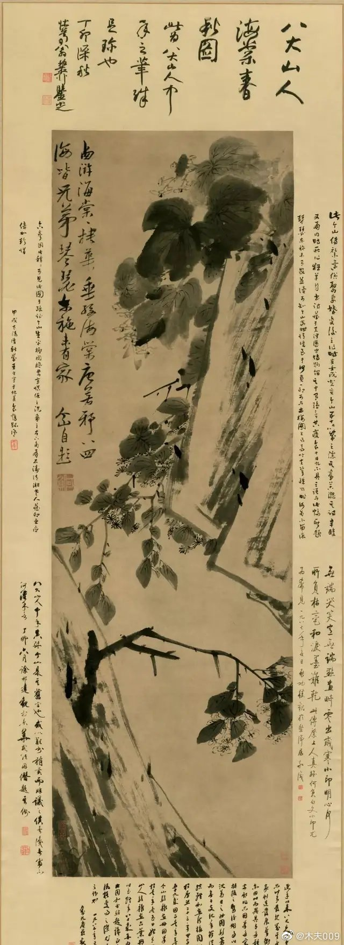

白文小印:爱的史诗 可人负我！ 何负之有？ 不负郎， 宁负江山。

红楼和聊斋都有的

红玉

广平冯翁[1]，有一子，字相如。父子俱诸生。翁年近六旬，性方鲠[2]，而家屡空[3]。数年间，媪与子妇又相继逝，井臼自操之[4]。一夜，相如坐月下，忽见东邻女自墙上来窥。视之，美。近之，微笑。招以手，不来亦不去。固请之，乃梯而过，遂共寝处。问其姓名，曰：“妾邻女红玉也。”生大爱悦，与订永好。女诺之。夜夜往来，约半年许。翁夜起，闻子舍笑语[5]，窥之，见女。怒，唤生出，骂曰：“畜产所为何事！如此落寞[6]，尚不刻苦，乃学浮荡耶？人知之，丧汝德；人不知，亦促汝寿！”生跪自投，泣言知悔。翁叱女曰：“女子不守闺戒，既自玷，而又以玷人。倘事一发，当不仅贻寒舍羞[7]！”骂已，愤然归寝。女流涕曰：“[亲庭](https://baike.baidu.com/item/%E4%BA%B2%E5%BA%AD/9102515)罪责[8]，良足愧辱！我二人缘分尽矣！”生曰：“父在不得自专[9]。卿如有情，尚当含垢（忍受耻辱；包容污垢；容忍耻辱。）为好。”女言辞决绝，生乃洒涕。女止之曰：“妾与君无媒妁之言，父母之命，逾墙钻隙[10]，何能白首？此处有一佳耦，可聘也。”生告以贫。女曰：“来宵相俟，妾为君谋之。”次夜，女果至，出白金四十两赠生。曰：“去此六十里，有吴村卫氏女，年十八矣，高其价，故未售也。君重啖之[11]，必合谐允。”言已，别去。

生乘间语父，欲往相之[12]。而隐馈金不敢告。翁自度无资，以是故，止之。生又婉言：“试可乃已[13]。”翁颔之。生遂假[仆马](https://baike.baidu.com/item/%E4%BB%86%E9%A9%AC/6506456)，诣卫氏。卫故田舍翁。生呼出，引与闲语。卫知生望族[14]，又见仪采轩豁[15]，心许之，而虑其靳于资[16]。生听其词意吞吐，会其旨，倾囊陈几上。卫乃喜，浼邻生居间，书红笺而盟焉[17]。生入拜媪。居室逼侧，女依母自幛。微睨之，虽荆布之饰[18]，而神情光艳，心窃喜。卫借舍款婿，便言：“公子无须亲迎。待少作衣妆，即合舁送去。”生与订期而归。诡告翁，言：“卫爱清门[19]，不责资[20]。”翁亦喜。至日，卫果送女至。女勤俭，有顺德，琴瑟甚笃[21]。逾二年，举一男，名福儿。会清明，抱子登墓，遇邑绅宋氏。宋官御史[22]，坐行赇免[23]，居林下[24]，大煽威虐。是日，亦上墓归，见女艳之。问村人，知为生配。料冯贫士，诱以重赂，冀可摇，使家人风示之。生骤闻，怒形于色；既思势不敌，敛怒为笑，归告翁。翁大怒[25]，奔出，对其家人，指天画地，诟骂万端。家人鼠窜而去。宋氏亦怒，竟遣数人入生家，殴翁及子，汹若沸鼎。女闻之，弃儿于床，披发号救。群篡舁之[26]，哄然便去。父子伤残，吟呻在地，儿呱呱啼室中。邻人共怜之，扶之榻上。经日，生杖而能起。翁忿不食，呕血，寻毙。生大哭，抱子兴词[27]，上至督抚，讼几遍[28]，卒不得直。后闻妇不屈死，益悲。冤塞胸吭[29]，无路可伸。每思要路刺杀宋，而虑其扈从繁[30]，儿又罔托。日夜哀思，双睫为之不交。忽一丈夫吊诸其室，虬髯阔颔[31]，曾与无素[32]。挽坐，欲问邦族。客遽曰：“君有杀父之仇，夺妻之恨，而忘报乎？”生疑为宋人之侦，姑伪应之。客怒，眦欲裂，遽出曰：“仆以君人也，今乃如不足齿之伧[33]！”生察其异，跪而挽之，曰：“诚恐宋人餂我[34]。今实布腹心：仆之卧薪尝胆者[35]，固有日矣。但怜此褓中物，恐坠[宗祧](https://baike.baidu.com/item/%E5%AE%97%E7%A5%A7/1380945)。君义士，能为我忤臼否[36]？”客曰：“此妇人女子之事，非所能。君所欲托诸人者[37]，请自任之；所欲自任者[38]，愿得而代庖焉[39]。”生闻，崩角在地[40]。客不顾而出。生追问姓字，曰：“不济[41]，不任受怨；济，亦不任受德。”遂去。生惧祸及，抱子亡去。至夜，宋家一门俱寝，有人越重垣入，杀御史父子三人，及一媳一婢。宋家具状告官。官大骇。宋执谓相如，于是遣役捕生，生遁，不知所之，于是情益真。宋仆同官役诸处冥搜。夜至南山，闻儿啼，迹得之，[系缧](https://baike.baidu.com/item/%E7%B3%BB%E7%BC%A7/7990479)而行。儿啼愈嗔，群夺儿抛弃之。生冤愤欲绝。见[邑令](https://baike.baidu.com/item/%E9%82%91%E4%BB%A4/1199217)，问：“何杀人？”生曰：“冤哉！某以夜死，我以昼出，且抱呱呱者，何能逾垣杀人？”令曰：“不杀人，何逃乎？”生词穷，不能置辨。乃收诸狱。生泣曰：“我死无足惜，孤儿何罪？”令曰：“汝杀人子多矣；杀汝子，何怨？”生既褫革，屡受梏惨，卒无词。令是夜方卧，闻有物击床，震震有声，大惧而号。举家惊起，集而烛之，一短刀，铦利如霜[42]，剁床入木者寸余，牢不可拔。令睹之，魂魄丧失。荷戈遍索，竟无踪迹。心窃馁。又以宋人死，无可畏惧，乃详诸宪[43]，代生解免，竟释生。生归，瓮无升斗，孤影对四壁。幸邻人怜馈食饮，苟且自度。念大仇已报，则冁然喜；思惨酷之祸，几于灭门，则泪潸潸堕；及思半生贫彻骨，宗支不续，则于无人处大哭失声，不复能自禁。如此半年，捕禁益懈。乃哀邑令，求判还卫氏之骨。及葬而归，悲怛欲死，辗转空床，竟无生路。忽有款门者，凝神寂听，闻一人在门外，譨譨与小儿语。生急起[窥觇](https://baike.baidu.com/item/%E7%AA%A5%E8%A7%87/2390487)，似一女子。扉初启，便问：“大冤昭雪，可幸无恙！”其声稔熟，而仓卒不能追忆。烛之，则红玉也。挽一小儿，嬉笑跨下。生不暇问，抱女呜哭。女亦惨然。既而推儿曰：“汝忘尔父耶？”儿牵女衣，目灼灼视生。细审之，福儿也。大惊，泣问：“儿那得来？”女曰：“实告君：昔言邻女者，妄也。妾实狐。适宵行，见儿啼谷口，抱养于秦。闻大难既息，故携来与君团聚耳。”生挥涕拜谢。儿在女怀，如依其母，竟不复能识父矣。天未明，女即遽起。问之，答曰：“奴欲去。”生裸跪床头，涕不能仰。女笑曰：“妾诳君耳。今家道新创，非夙兴夜寐不可[44]。”乃剪莽拥彗[45]，类男子操作。生忧贫乏不自给。女曰：“但请下帷读[46]，勿问盈歉，或当不殍饿死。”遂出金治织具；租田数十亩，雇佣耕作。荷馋诛茅[47]，牵萝补屋[48]，日以为常。里党闻妇贤，益乐资助之。约半年，人烟腾茂，类[素封](https://baike.baidu.com/item/%E7%B4%A0%E5%B0%81/9867590)家。生曰：“灰烬之余，卿白手再造矣。然一事未就安妥，如何？”诘之，答云：“试期已迫，巾服尚未复也[49]。”女笑曰：“妾前以四金寄广文[50]，已复名在案，若侍君言，误之已久。”生益神之。是科遂领乡荐。时年三十六，腴田连阡，夏屋渠渠矣[51]。女袅娜如随风欲飘去[52]，而操作过农家妇，虽严冬自苦，面手腻如脂。自言三十八岁，人视之，常若二十许人。

异史氏曰：“其子贤，其父德，故其报之也侠。非特人侠，狐亦侠也。遇亦奇矣！然官宰悠悠[53]，竖人毛发[54]，刀震震入木，何惜不略移床上半尺许哉？使苏子美读之，必[浮白](https://baike.baidu.com/item/%E6%B5%AE%E7%99%BD/8684642)曰：‘惜乎击之不中[55]！’”[3]

林四娘

青州道陈公宝钥[1]，闽人。夜独坐，有女子搴帏入。视之，不识；而艳绝，长袖宫装[2]。笑云：“清夜兀坐[3]，得勿寂耶？”公惊问：“何人？” 曰：“妾家不远，近在西邻。”公意其为鬼，而心好之。捉袂挽坐，谈词风雅，大悦。拥之，不甚抗拒。顾曰：“他无人耶？”公急阖户，曰：“无。”促其缓裳，意殊羞怯。公代为之殷勤。女曰：“妾年二十，犹处子也，狂将不堪。”狎亵既竟，流丹浃席。既而枕边私语，自言“林四娘”。公详诘之。女曰：“一世坚贞，业为君轻薄殆尽矣。有心爱妾，但图永好可耳，絮絮何为？” 无何，鸡鸣，遂起而去。由此夜夜必至。每与阖户雅欢。谈及音律，辄能剖悉宫商[4]。

公遂意其工于度曲[5]。曰：“儿时之所习也。”公请一领雅奏。女曰：“久矣不托于音[6]，节奏强半遗忘[7]，恐为知者笑耳。”再强之，乃俯首击节[8]，唱伊凉之调[9]，其声哀婉[10]。歌已，泣下。公亦为酸恻[11]，抱而慰之曰：“卿勿为亡国之音[12]，使人悒悒[13]。”女曰：“声以宣意，哀者不能使乐，亦犹乐者不能使哀。”两人燕昵，过于琴瑟。

既久，家人窃听之，闻其歌者，无不流涕。夫人窥见其容，疑人世无此艳丽，非鬼必狐；惧为厌蛊，劝公绝之。公不能听[14]，但固诘之。女愀然曰：“妾，衡府宫人也[15]。遭难而死，十七年矣。以君高义，托为燕婉，然实不敢祸君。倘见疑畏，即从此辞。”公曰：“我不为嫌；但燕好若此，不可不知其实耳。”乃问宫中事。女缅述[16]，津津可听。谈及式微之际[17]， 则便咽不能成语。女不甚睡，每夜辄起诵准提、金刚诸经咒[18]。公问：“九泉能自忏耶[19]？”曰：“一也。妾思终身沦落，欲度来生耳[20]。”又每与公评骘诗词[21]，瑕辄疵之[22]；至好句，则曼声娇吟。意绪风流[23]，使人忘倦。公问：“工诗乎？”曰：“生时亦偶为之。”公索其赠。笑曰：“儿女之语，乌足为高人道。” 居三年。一夕，忽惨然告别。公惊问之。答云：“阎王以妾生前无罪，死犹不忘经咒，俾生王家。别在今宵，永无相见之期。”言已，怆然。公亦泪下。乃置酒相与痛饮。女慷慨而歌，为哀曼之音，一字百转；每至悲处，辄便呜咽。数停数起，而后终曲，饮不能畅。乃起，逡巡欲别。公固挽之，又坐少 时。鸡声忽唱，乃曰：“必不可以久留矣。然君每怪妾不肯献丑；今将长别，当率成一章[24]。”索笔构成，曰：“心悲意乱，不能推敲[25]，乖音错节， 慎勿出以示人。”逐掩袖而去。公送诸门外，湮然没。公怅悼良久。视其诗， 字态端好，珍而藏之。诗曰：“静镇深宫十七年，谁将故国问青天[26]？闲看殿宇封乔木，泣望君王化杜鹃[27]。海国波涛斜夕照，汉家萧鼓静烽烟[28]。红颜力弱难为厉[29]，惠质心悲只问禅[30]。日诵菩提千百句[31]，闲看贝叶两三篇[32]。高唱梨园歌代哭[33]，请君独听亦潸然[34]。”诗中重复脱节，疑有错误。[1]

《红楼梦》别名  
  
《红楼梦》​，就其作者即我们的二哥哥的初衷而言，用现在的大白话说，应该叫《华夏中兴》，其反派人物为刘姥姥。  
  
《风月宝鉴》，现在大家都知道了，即《明清演义》，不过写的不是演义，而是实录。  
  
又，《金陵十二钗》，意思差不多，即《明末英雄传》。  
为什么不说《明清英雄传》呢？  
这关系到书的朝代归属问题，永历帝香菱终即明朝正式灭亡后，作者便搁笔了。  
故，《红楼梦》不能说是清朝的《红楼梦》。  
  
至于《情僧录》，大家却不明就里。  
写书的只有一个情僧，而书里却有两个情僧。  
  
其主线为《明末爱恨情缘》，晴雯、宝玉、袭人仨的三角恋关系，至今也没人能拎清。  
就三角的主角晴雯而言，《情僧录》又名《林四娘正传》，即《陈圆圆本传》。  
真真正正，演绎了一曲《不爱江山爱美人》！  
  
其副线为《异族恋》，或《姊弟恋》。  
又名《巧姐与板儿》，别名《李绮与薛小妹》。  
说得通俗一点，叫《从妓女到皇后》。  
其间有客串演员《皮条客》王仁，《大人物》贾兰。  
奇奇怪怪，也演了一出《爱美人不爱江山》。  
  
更逗B的是，女2号董小宛的《从妓女到皇后》，差不多也能套在女1号陈圆圆头上。  
只是，1号的妓女头衔是后人强加的。而，皇后的承诺还没兑现呢，大明皇朝却已经支离破碎了！  
  
《石头记》是写在石头上的故事，也是写石头本人的故事，亦即《石头自记》，又叫《身前身后事》。  
闻所未闻，又有谁能把身后事写在书里？  
有，上吊后的崇祯。  
故，《石头记》，又名《朱由检自传》。  
  
扯淡碑有云，《石头记》又名《甲申记》。  
明末的故事，已被满廷及其御用汉奸扯淡到爪洼国去了，以致于我们的石头兄后悔莫及，发誓＂再不来了＂！！！  
  
《甲申记》，主要描绘的是甲申之变。  
作者还顺便写了甲申之变的测试版，己巳之变。  
《己巳概要》的主角，为元春。  
其间有一条主线，叫《万里长城》，管理者贾蔷。  
中有一奇葩，叫《葫芦庙》，即山海关。  
  
甲申之变的起因众多，比如小冰河气侯形成的《红雨》《六月飞雪》，描述人茜雪。  
农作物欠收，导致《李闯王》一步一步地走来，主角史湘云。  
又比如，当时的大面积鼠疫《人间尤物》，及其特例京都密集人口下的惨状《京城尤物》，独角演员尤三姐。  
我们的二哥哥即使是《千手观音》，也无济于事了。  
  
接着便上演了一出有史以来最逗B的闹剧，《情景山》，表演者茗玉。  
  
再接着却是《惊现双子座》，因其并蒂莲双皇子的故事已被后人抹得不见踪影，故木夫用了＂惊现＂二字，主角英莲。  
  
还有诸如《南都别韵》，主角孙绍祖。  
以及《秦淮河畔》，主角李纨。  
也有插曲《又见桃花源》，见证人皓首双星。  
……  
  
而，甲申之变的高潮当属《刘姥姥接管大观圆》，即，刘姥姥二进大观园。  
《刘姥姥三宣牙牌令》，剃头令的执行者为金鸳(鸯)。  
《刘姥姥火烧《永乐大典》》，寒心啊，作者整整花了三四个回目描绘。  
至于《刘姥姥火烧毛毛虫》，那是稍后的事了。  
  
《石头记》的时间跨度为，宁公《开国大典》至香菱《末代皇帝流亡记》。  
其中也点到了明朝的一些标志性事件，比如，荣公《永乐大阅兵》，地点清虚观。  
……  
  
而天启朝倒写得比较详细，比如天启大爆炸《天外来客》，地点天香楼。  
以及之后的《木匠皇帝南巡记》，所谓的木匠皇帝，科技中兴，以身作则也。友情客串可卿、元春。  
其间也描绘了独揽大权的《九千岁传奇》，扮演者王熙凤。  
  
……  
  
另外，就《红楼梦》的文字内容而言，大家都叫它为《中华百科大全》。  
而就作者的写作手法而言，红楼梦是本《谜语集成》。  
就其写作过程的意识而言，是碎片整合，故名《七宝楼》。  
故，从阅读难度上来讲，红楼梦是个《九连环》。  
所幸，作者给我们留下了红楼梦的诸多附件作参考，比如他的众多字画。反过来，《红楼梦》也可作为《八大山人字画之参考》。  
  
又，作者对明朝的灭亡作了深刻的反省。其实，《红楼梦》不过是掉进了《湘云率》，即《历史周期率》。  
就作者对史湘云李自成的中正描述来看，《成王败寇》不过文字游戏罢了。  
  
当然，作者还用他深邃的眼光判断了《文化遗产的精华及糟粕》，给我们留下了《华夏文明的生存密码》。  
  
如果，你有超然的目光，中间还夹杂着神仙姐姐既证后的《时间无向论》，以及佛的缘起《物空论》。  
  
总之，这本《天下第一奇书》，有人说是中国的《第五大发明》，而依当今所谓主流学界的说法，《红楼梦》还仅仅是一部文学作品。

1642年冬至  
  
且说贾瑞到荣府来了几次，偏都遇见凤姐儿往宁府那边去了。这年正是十一月三十日冬至。  
  
这里出现的＂十一月三十日＂与前后文皆无关联，突然冒出这么个具体的日子，乃一大疑点。  
根据木夫定律(哈)，有疑点处必有要点。  
  
此日子，为真实的历史纪时，崇祯十五年(公元1642年)于夏历十一月三十日交冬至。  
  
该年，有一件＂不大不小＂的历史事件发生。即，贾天祥最终没有成为真正​的文天祥，投敌了。  
  
​正所谓:惜其袍，况其身耶？  
承畴不死矣！  
  
那，红楼作者，我们的二哥哥为啥在这里把我们的瑞大叔硬生生整死了呢？  
不让​其上可卿治丧委员会的正式名单也！  
  
贾瑞，后改名为，王仁。​

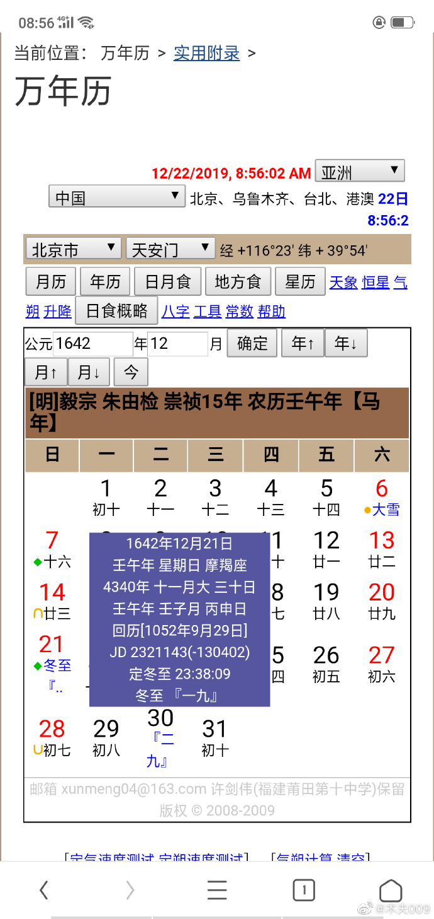

刘姥姥的骨牌  
  
鸳鸯笑道：“左边‘四四’是个人。”刘姥姥听了，想了半日，说道：“是个庄家人罢。”众人哄堂笑了  
。贾母笑道：“说的好，就是这样说。”刘姥姥也笑道：“我们庄家人，不过是现成的本色，众位别笑  
。”鸳鸯道：“中间‘三四’绿配红。”刘姥姥道：“大火烧了毛毛虫。”众人笑道：“这是有的，还说你的本色。”鸳鸯道：“右边‘幺四’真好看。”刘姥姥道：“一个萝蔔一头蒜。”众人又笑了。鸳鸯笑道：“凑成便是一枝花。”刘姥姥两只手比着，说道：“花儿落了结个大倭瓜。”  
  
在红楼里有多组相对立的属性，如：  
明月→清风；  
明木→清金；  
明红→清绿；  
明花→清草……  
花儿落了结个大倭瓜，很好理解：  
大明凋零，满清入主中原。  
  
是个庄家人罢。  
对，是个庄家人。  
但，不是种庄家的庄家人。  
而是，姓庄的庄家的人！  
刘姥姥即庄妃，亦即大家熟知的孝庄。  
  
中间三四绿配红。  
顺治是主张满汉和好的，薛宝琴有云，无复相疑色相差。  
并以身作则，娶了李绮，“葭動灰飞管，阳回斗转杓”，即董宛也。  
但，刘姥姥孝庄却反对，便，大火烧了毛毛虫。意即，李绮董宛之“萤”，螢→熒！  
毛毛虫，即织女巧姐董宛的蚕宝宝，是刘姥姥的亲孙子，而板儿却是顺治。  
  
关于这个故事，红楼里讲得很详细，木夫也说了好多了，这里再提一下＂一头萝蔔一头蒜＂。  
  
萝蔔，内含罗畐。  
＂蒜＂里又​含着什么呢？  
（借问，＂董​＂里含着什么？）  
＂蒜＂里含着小小。  
爱新觉罗福临，也内含罗畐。  
董宛的宛，小的意思。  
今人称董宛为董小宛，而时人称之为董宛宛，或，董小小。

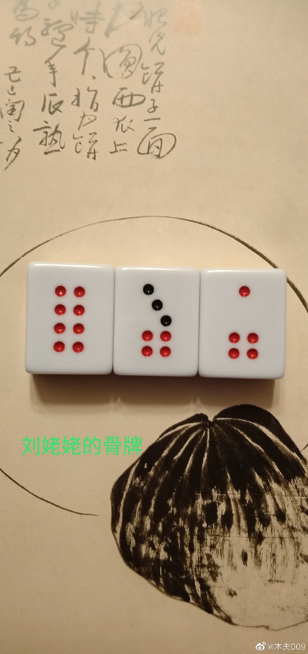

《红楼梦赋》，《红楼梦》的解析及完善

[木夫009](https://weibo.com/u/2684879145) 2020-01-01 [投诉](javascript:void(0);)

阅读数：492

​​红楼梦赋序

　　除是虫鱼，不解相思红豆；倘非木石，都知写恨乌丝。诵王建之宫词，未必终为情死；效徐陵之艳体，何尝遽作浪游。李学士之清狂，犹咏名花倾国；屈大夫之孤愤，亦云香草美人。而况假假真真，唤醒红楼噩梦；空空色色，幻成碧落奇缘。何妨借题以发挥，藉吐才人之块垒。于是描来仙境，比宋玉之寓言；话到闺游，写韩凭之变相。花魂葬送，红雨春归；诗社联吟，白棠秋老。品从鹿女，陆鸿渐之茶经；啼到猿公，张若虚之词格。赏雪则佳人割肉，兽炭云烘；乞梅则公子多情，雀裘霞映。侍儿妙手，灭针迹于无痕；贫女孤身，痛衣香之已尽。眠酣藉绿，衬合群芳；寿上怡红，邀来众艳。生怜薄命，怀故国以颦眉；事欲翻新，洗人间之俗耳。斗尖义之险韵，鹤瘦寒塘；绘闺阁之闲情，鱼肥秋溆。丹维白博，天上月共证素心；翠劚红韬，镜中缘只余灰劫。无花不幻，空归环珮之魂；有子能诗，聊继缥缃之业。儿此骈四俪六，妆成七宝之楼；是真寡二少双，种得三珠之树。而乃人口之脍炙未遍，贼氛之燔灼旋来。简汗方枯，不见标题之迹；璧完犹在，亦关文字之缘。爰付手民，重为寿世；凡诸心赏，莫笑痴人。

　　光绪二年（木夫注：收藏者根据右侧纪年所加），太岁在柔兆困敦，清和上院山阴何镛桂笙氏，书于申江旅次。

木夫注：赋后为友人题跋，下同。

　　红楼梦赋二十首，嘉庆（木夫注：收藏者誊写时根据右侧纪年所加）已巳年作。时则孩儿绷倒，纲官贡归。退鹢不飞，缩龙谁掇。破衫如叶，枯管无花。冯驩之歌，弹有三叠；荲父之布，坠欲再登。遂乃依砚为田，迁书就榻。屋梁落月，山顶望云。感友朋之萍逢，负妾子之鹤望。钟仪君子，犹操土音；庄舄鄙人，不忘乡语。荒凉徒伫，块独寡偕。悁结弥深，郁伊未释。爰假红楼梦阅之，以消长日。夫其莺花丛里，螺黛天边。星晚露初，晴朝雨夕。平台茗约，小院棋谈。披家庆之图，红裈锦髻；赴仙庭之会，檀板云璈。莲叶尝来，好添食谱；鹦哥唤起，都杂诗声。不料驹隙易过，萤光如闪。残花频落，僵柳难扶。子夜魂销，丁帘影寂。舞馆歌台之地，日月一瓢；脂奁粉礁之场，烟尘十斛。此又盛衰之理，古今同慨矣！于焉沁愁入纸，择雅阉题。乡写温柔，文成游戏。仿冬郎之体，伸秋士之悲；颦效西施，记同北里。浑忘绮忏，聊慰蓬棲。未尝不坦然自怡，悠然自解也。顾或谓琵琶曲苦，托恨事于赵家；蝴蝶梦酣，契寓言于庄叟。自来稗官小说，半皆佛门泡电、海市楼台，必欲铺藻摛文、寻声察影，毋乃作胶柱之鼓，契船之求也乎？况复侧艳不庄，牢愁益固。仲宜体弱，元子声雌。既唐突之可嫌，亦轻俗之见诮。窃恐侍郎试罢，未必降阶；伧父成时，适以覆瓮耳。然而枯鱼穷鸟，寓旨遥深；翠羽明珰，选词绮丽。借神仙眷属，结文字因缘。气愧凌云，原不期乎杨意；门迎倒屣，敢相赏于李溪。弄到偏弦，握余惭笔。因风屈体，难堪竹叶笑人；破梦吹香，却被梅花恼我。

　　道光（木夫注：收藏者根据右侧纪年所加）壬午中秋前十日，青士沈谦自叙于京寓之留香书垫（改名锡庚）

木夫注：此序为青士沈谦所作，共两篇，其余二十赋及前序，皆为《红楼梦》作者自作。

　红楼梦赋

　　贾宝玉梦游太虚境赋

　　有缘皆幻，无色不空。风愁月恨，都是梦中。恨不照秦皇之镜，然温峤之犀；早离海苦，莫问津迷。何须春怨秋怨，朝啼夜啼；泪弹珠落，眉锁山低。则有警幻仙姑，身寄清都，职司姻篆，薄命谁怜，钟情必录。国号众香，峰依群玉。会饮琼桨，界分金粟。登碧落兮千重，傍红墙兮一曲。笑此地情天孽海，岂有神仙；愿世间才子佳人，都成眷属。遂令云母屏前，水晶枕上，壳破蝉飞，香迷蝶放。境黑仍酣，云青无障。炯引双光。灵开十相。琼花瑶草，翻添妩媚之容；绿榭红亭，别构玲珑之样。于是手披旧册，目注新图。细摹诗谶，历访仙姝。玉容惨澹，墨迹模糊。石竟顽而不转，花未老而先癯。慧剑凭挥，好破城中烦恼；呆灯空对，终疑画里葫芦。尔乃烹羊脯，剖麟脂，调赤薤，劈班螭。酒酿群芳，万艳同杯之胜；茶煎宿露，千红一窟之奇。固宜觞飞鹦鹉，卮献玻璃；神移玉阙，心醉珠帷。况复飞琼鼓瑟，弄玉吹笙；江妃拊石，毛女弹筝。绛节记竿头之舞，霓裳流花底之声。灵香王妙想，雅奏董双成。朝云幕雨之期，行来一度；红粉青娥之局，话了三生。无何仙界难留，锦屏易晓。眼前好景俱空，梁上余音犹绕。人生行乐只如此，十二金钗都杳渺。不想红楼命名意，误煞少年又多少！

　　吹大法螺，击大法鼓，然大法炬。如来说法，真要唤醒一切，救度一切。（余霞轩）

　　滴翠亭扑蝶赋

　　杨柳阴中春色稀，饯春今日送春归。惟有痴情蝶不知，双双犹傍花间飞。昔之韩凭夫妇，谢逸诗篇。藤峡一枝之翠，云峰五色之烟。轻盈善舞。缥渺俱仙。墙高粉落，帘细须穿。莫不罗扇暗拂，彩衣频牵。认尔前生，鹤子花头之叶；添谁好样，宫人鬓上之钿。爰有淑女，小名宝钗。香闺旧伴，有约忘怀。欲访不果，相思无涯。寻春玉槛，转步苔阶。飞絮和烟光欲活，落花与云影俱埋。青描螺子黛，绿衬凤头鞋。则见栩栩玉腰，翩翩粉翅，顾影自怜，侧身偏媚。饱咂额红，斜撩眉翠。穿香径而仍回，拂锦茵而若坠。君何轻薄，梦迷庄叟之痴；侬也颠狂，会结唐宫之戏。遂乃绕雕甍，穿绣阁，卷珠帏，披晶箔。袖短罗香，鬓松云薄。势怯莺捎，魂防燕掠。径虽仄而草肥，心未慵而腕弱。路转峰回之处，架掩荼蘼；水流花谢之时，栏遮芍药。雁齿桥横，鱼鳞浪隔。香汗淋淋，春波脉脉。杏子衫轻，桃花扇窄。绿树阴浓。苍苔路僻。空盼仙衣，徒敲粉拍。步不稳兮难支，脸不羞兮亦赤。相逢遗帕之人，遁去窃香之客。歌曰："南园草绿任飞回，定在山隈与水隈。空阔胸襟侬本色，梦魂不唱祝英台。"又曰："滴翠亭边四望空，花枝冉冉隐墙东。春风无意透消息，惊煞推窗林小红。"

　　翩旋轩虚，飏曳粉拂，索纸剪来，未必有此栩栩欲活。（周文泉）

　　葬花赋

　　春雨春风，梦醒楼中。凭阑小立，满地残红。莫不芳心若醉，痴想俱空。依徊亭榭，惆怅帘栊。颦卿乃翻花谱，曳花裾，随花担，荷花锄。蔷薇露下，杨柳风初。愁谁似我，恨却关渠。柔情脉脉，孤影蘧蘧。红雨春归之后，绿阴午倦之余。与其影落芳尘，声随流水，幻类萍踪，香粘屐齿，高飞滴翠亭边，低逐怡红院里；何如贮以金囊，筑为玉垒，黄土云封，白杨烟起。美人句妙，都谙鹦鹉之啼；公子情痴，定撰芙蓉之诔。艳骨长埋，愁肠空绕。墓拜王嫱，坟邻苏小。鸳鸯冢成，酴醾事了。眼迷阶畔之苔，声断枝头之鸟。倩徐生而写影，红瘦绿肥；仿屈子以招魂，风残月晓。徒令梅兄失侣，菊婢垂头；蝶媒抱恨，蜂使含愁。荒凉三径，冷落一抔。草虽生而不宿，叶先病而如秋。落月杜鹃，长啼血泪；空梁燕子，徒吊画楼。吁嗟乎，柳絮填词之日，海棠结社之年，生涯诗酒，风致神仙。而乃洒相思之泪，完太虚之缘。波皆有恨，月不常圆。芳情缭绕，苦味缠绵。花容判雨，花骨埋烟。茜窗露冷，湘馆云眠。人生到此，能不凄然。诗曰：剩粉零香亦可怜，焚巾难补有情天。不知三尺孤坟影，葬得姑苏何处边。

　　"红颜一春树，流年一掷梭"，如闻蓝采和踏歌。（陈石卿）

　　海棠结社赋

　　我闻衔土避燕，烧钱噪鸦。王子评镜，鲁公斗茶。陶令招饮，白傅放衙。粉榆路古，桑柘阴斜。晚风杨叶，清月莲花。寻洛下之衣冠，图留僧舍；题雪溪之名字，歌起渔家。则有刘家小妹，行列第三，荔枝虽侧，杏花太憨。寄闲情于笔墨，穷真趣于林岚。槛下低徊，清光夜惜；斋中寂寞，爽气秋含。留八月之余春，屋当金贮；送一函之小启，词拟珠谈。会有香山之胜，酒有玉井之酣。夺锦裁诗，扫花拥帚。斜卷晴帘，洞开妆牖。韵随钵成，心为囊呕。觉风雅之淋漓，喜精神之抖擞。酣惊入梦之香，妙借生春之手。莫呼姊妹，赠别号于诗翁；惯慕神仙，拾余芳于名友。渺渺秋光，开偏海棠，种分西府，植向南墙。宜和梨酒，好聘梅妆。淡抹半帘之月，寒期五夜之霜。结一巢而堪卧，入三径而非荒。此日题词，拟借书生之柱；当年洒泪，空迥思妇之肠。倩绣阁之佳人，作骚坛之盟主。逸同竹林，名联兰谱。胜揽芳园，句传乐府。花有价而能评，茧无丝而不吐。遂令杨柳平堤，鸳鸯别浦，销夏深湾，藏春小坞，莫不十样笺题，一枝笔补。凭分甲乙之公，讵惜推敲之苦。律兼收乎叠韵双声，期不爽乎五风十雨。所以时逢落帽，节届湔裙。华筵酒半，小窗睡馀。柳絮新填之日，桃花再建之初。赋江梅于梵院，吟篱菊于吾庐。纵教春卉秋蒲，别开结构；为数黄心绿叶，实记权舆。

　　女秀才，女博士，众篇并作，采丽益新。洵极一时园亭之胜，而清思健笔，写得逼真。（徐徲兰）

　　栊翠庵品茶赋

　　问前身于宝路，寻觉路于金绳。鱼山梵呗，鹿女禅灯。三空竟辟，万应俱澄。座则莲花朵朵，塔则螺影层层。细草长松，早结真如之谛；晨钟暮鼓，咸参最上之乘。当其相近庄严，城开烦恼。经倩马驮，钵和云抱。锡飞则虎豹皆惊，尘断则烟霞同老。台非镜而都空，径有花而不扫。固已缘分香火，慧证菩提；何妨渴解旗枪，癖呼甘草。尔乃金炉细拨，石鼎新煎。银丝缕缕，玉液涓涓。添总顺乎活火，汲不赖乎深泉。听来松下之涛，清风入韵；收得梅梢之雪，凡骨都仙。经分十二门，陆羽则采传旧谱；文有五千卷，卢仝则谢赋新笺。骨碾凤团，根蟠龙脊。小帆雨酣，春池雷坼。鹤岭膏流，鸠坑翠积。八饼素尘，一瓯灵液。云脚偏红，乳头俱碧。姓则封以甘侯，名则颂以森伯。莫不味辨六班，风生两腋。烹来北苑之香，供尔西园之客。人如菊淡，气似兰馨。尘想胥涤，醉魂渐醒。筒倾岩白，碗配瓷青。顶灌醍醐，合抚仙人之掌；香焚檐卜，疑偷大士之瓶。笑已类于拈花，真堪疗渴；顽总同于点石，不藉谈经。况复漆盘烟护，花瓮云消。灵犀堪点，斑竹谁雕。涤红螺兮九曲，悬绿玉兮一瓢。篆纹题苏子之名，形分蝌蚪；秘府重王郎之玩，宝胜琼瑶。何必背欹铜鹤，叶卷金蕉。碗夺琉璃之彩，杯争鹦鹉之娇。歌曰：危坐金身丈六前，修行何处脱尘缘。几声唾后煎来熟，参透观音水月禅。

　　陆鸿渐《茶经》，毛文胜《茶谱》，蔡襄《试茶录》，周昉《烹茶图》，一时并集腕下。（钟小珊）

　　余性嗜茶。丙子南归，读书航坞山寺，尝携一炉一鍑，采日铸雪芽，汲山泉烹之，清馥隽永，虽建溪、顾渚不过也。今读此作，益令我绠短衔渴。（施鹤浦）

　　秋夜制风雨词赋

　　仆尝惊秋梦，拥秋衾，悲秋笛，感秋砧。对秋灯之黯黯，数秋点之沈沈。即令秋河彻晓，秋月满林，秋高入画，秋爽披襟，犹然动我以秋怨，摅我以秋吟。况复细雨斜风，秋声四起，湿落檐花，寒逼窗纸。旅馆萧条，弥嗟客子。衣无人寄，故乡云树之间；被有谁温，小榻尘烟之里。独坐听之，情焉能已？何怪乎金闺淑媛，绣阁名姝，花怜骨瘦，月吊身孤。寄还类燕，啼竟如乌。愁从笔诉，病倩人扶。读江令之别离，情牵团露；笑潘郎之吟咏，兴扫催租。当其寂寂昏黄，倦倚牙床，杨柳凝翠，梧桐送凉。石细苔润，林摇竹香。窗破蕉展，径寒菊荒。猿啼暗峡，鹤唳横塘。蛩吟也苦，叶落如狂。灯不挑兮檠短，梦不稳兮漏长。尔乃墨染金花，砚调青石。银管毫抽，锦笺手劈。何馀绪之缠绵，写离情之睽隔。张衡之怨难消，宋玉之悲莫释。凄凉团扇，姬人汉殿之歌；仿佛春江，学士陈宫之格。多情公子，风致翩翩，携灯相访，笠雨蓑烟。斜凭玉几，小坐花毡。当亦数行泪下，一脉愁牵。对此不堪卒读之句，归于无可奈何之天。被夫桃花春雨，柳絮春风，影飘楹外，香满帘中。固宜词伤头白，冢泣颜红，传情命薄，寄恨途穷者矣！乃知人影萧疏，天光黤黕。雾锁烟迷，红愁绿惨。三更寂寥，四壁澄淡。莼羹鲈脍，每萦旅客之情；断雁湿云，尤触骚人之感。

　　多管是阁着笔儿，未写先流泪。（施瘦琴）

　　昨宵秋雨滴阶，孤灯如豆。同青士坐西窗下，共语旅况。寒蛩落叶，枨触愁怀，因谓君宜赋秋窗风雨夜矣。次日，即手携此赋出示。读之幽香冷艳，真教我一想一泪零。（已巳九月二日素园朱襄附笔）

　　检初稿，得故人之评跋数语。奈十年来一领青衫，而灯影虫声，犹是天涯作客。素园已于甲戌捐馆，归葬西湖之滨矣。重抚手迹，倍觉黯然。（已卯七月九日自记）

木夫注：此为《红楼梦》作者朱由检自记，时年八十有九矣。

　　芦雪亭赏雪赋

　　大地敛昏，群山含冻。掩日韬霞，缘甍冒栋。峰头之吟榻高眠，江面之钓船斜送。火则翡翠一炉，酒则葡萄半瓮。影随柳絮春风，谢女之魂；寒到梅花明月，逋仙之梦。花帚分携，来扫旧蹊。重重玉戏，颗颗珠啼。鱼鳞屋厚，雁齿桥低。鹤何为而守树，鸿何事而印泥。遂乃筵开玳瑁，窗展玻璃。一帘垂地，四壁环溪。碧峰石隐，银浦波迷。烟埋葭岸，水涨蓼堤。唤晴无鹊，辟寒有犀。路自藏乎曲折，天不辨乎东西。则见杯浮大白，火拥层红。覆非蕉叶，薰有刳笼。胎还胜兔，掌亦如熊。毛真雪聚，炭类云烘。分玉署之三牲，仙家上品；剖金刀之一脔，名士高风。况复蓉粉衔笺，松烟泼墨。炉好同围，烛何须刻。天连惨澹之容，字费推敲之力。寒香则秋水闲吟，佳句则灞桥独得。添谁诗债，罚依金谷之条；助我春情，供借铜瓶之色。公子乃扶筇独往，着屐频探。靡芜幽径，薛荔小庵。影敬竹外，香逗枝南。深山霞落，老树烟含。一痕春盎，半面酒酣。疏梦到罗浮之界，夙缘登弥勒之龛。笑无檐而不索，禅有壁而同参。腊酿重浇，北风飘萧。声催铜钵，暖护银貂。诗真香沁，图岂寒消。壶贮冰而了了，山颓玉而迢迢。数阕歌来，妆想美人之淡；一枝赠后，情怜驿使之遥。赓白雪之新腔，莫翻下里；谱红罗之艳曲，绝胜南朝。

　　侔色揣称，抽秘骋妍，可夺梁园一席。（何拙斋先生）

　　雪里折红梅赋

　　红粉修来香国坐，青鬟拥向玉山行。五出梅花六出雪，美人林下立无声。方其联盟入社，下笔惊人。天公戏玉，世界成银。裘因貂暖，园类兔驯。株株屋绕，步步檐巡。柳有絮而皆软，松无皮而不皴。白羽飞时，贝阕琼楼之地；红霞落处，空山流水之春。则见锦被风裁，根从云托。影瘦枝疏，妆慵粉薄。分种蒲龛，开花兰若。非孤岭之黄香，异仙家之绿萼。钵常咒而生莲，门自关而守鹤。灌须甘露，倾大士之银瓶；沁借寒香，学道人之铁脚。来追禅步，迷茫无路。积霰未融，斜风如故。图披九九之寒，径觅二三之趣。磴不扫兮全封，山虽藏兮半露。吟成东阁之诗，分得西冈之树。类墙头之红杏，拖出一枝；同天上之碧桃，窃来三度。竹影交加，笼水笼沙。寒压眉月，晕蒸脸霞。枝高手冷，步缓腰斜。小桥树隔，老屋烟遮。横琴何处，烹茗谁家。斗歌于皓齿青娥，亭边顾曲；索笑于竹床纸帐，座下拈花；点额则寿阳妆罢，举杯则罗浮梦赊。闲依石槛，小立苔垣。句留屋角，踯躅篱根。玉皆换骨，花欲销魂。罨画三面，胭脂一痕。铁笛与铜瓶俱抱，翠裘随缟袂同温。淡云晓日之余，谁夸白战；疏影暗香之里，又到黄昏。歌曰：姊妹江东大小乔，怜卿丰韵十分饶。前生夫婿林和靖，合住段家湖上桥。

　　冷香冷韵，绘影绘声。觉人面桃花之句，未免多买胭脂。（周文泉）

　　病补孔雀裘赋

　　斯罗之国，罽宾之路。有文禽焉，曰孔都护。尾张锦轮，屏依红树。耸翠角而高骞，服绣衣而先妒。压以金线，编以彩翚。集而为裘，适合腰围。雉头失色，鹤氅争辉。刷翎则翠落，振翼则鸾飞。劫奈成灰，抱此难完之璧；巧谁乞样，补来无缝之衣。纵令访天孙于河源，寻龙女于洛水。苏若兰之慧心，薛灵芸之神技。针借辟尘，丝穿连理。终难价重千金，春生十指。类佳人之茅屋，工费牵萝；同太守之布绹，俭能糊纸。然而添香小婢，煎茶侍儿，灵机独运，病骨难支。鸳鸯懒后，蝴蝶慵时。眉何事而不黛，鬓何为而如丝。讵作娇羞，学夫人之举动；好将熨贴，消公子之狂痴。斜偎锦枕，小启香奁。珠毛暗剔，翠缕轻拈。声摇玉钏，绒唾晶帘。眼昏针细，灯晃毫尖。绷来新月之弓，半钩忽满；送出春风之剪，一线频添。是经是纬，或横或纵。云霞闪闪，锦绣重重。黑貂青凤之名，徒夸焜耀；翠尾金花之样，绝妙弥缝。岂不疲而乐此，却无取乎怜侬。寂寂寒宵，银灯懒挑，莲漏音急，茗炉篆消。妆慵素粉，靥晕红潮。影比梅而更瘦，声如燕而尤娇。能不悄然心醉，黯然魂销。枕以玉骨，覆以金貂。他年委怀琴书，怡情笔砚，小窗卷风，幽径积霰。见此故物，曷胜眷恋。霜高露冷，神伤翡翠之裘；玉葬香埋，肠断芙蓉之面。

　　美人细意熨贴平，裁缝灭尽针线迹。（熊芋香先生）

　　邢岫烟典衣赋

　　仆之穷猿长啸，怖鸽难安。萧条家巷，落拓征鞍。骨向谁傲，眉徒自攒。锥无地而可卓，剑有铗而常弹。葛帔相逢，要广刘郎之论；绨袍莫赠，徒怜范叔之寒。亦尝遍觅云箱，频倾竹笥.。裳解芙蓉，裘抛翡翠。豪类阮孚，敝同苏季。爱虽割而难忘，赢已操而多累。取中府而藏外府，负他一领青衫；感去年以待来年，消此数行绿字。愁添酒债，代满瓜期。寒催雁阵，赎少羊皮。叹有室中之妇，号有床上之儿。犹复计同补纲，形似奕棋。任涂抹于东西，拙嫌鬼笑；费周章于昏暮，清畏人知。如此生涯，寒儒故态，不意金闺，亦同感慨。当其失路依人，居贫寄食，生有仙姿，容无靓饰。簪金带玉，曾游绫绮之场；裙布钗荆，别具烟霞之色。身如萍靡，移本无根；心与莲同，劈谁见薏。启箧兮尘尚封，挑灯兮泪徒拭。尔乃晕绿蒸黄，圈红窄素。镂金贯珠，裁云织雾。纤髾并垂，单复咸具。莫不解忘貂寒，藏免蠡蠹。菊耐霜欺，兰遭风妒。鸟篆虫书之迹，字问元亭；皂衫角带之形，入司质库。适逢小姑，谈及心曲，羞带颜红，冷侵髻绿。情切葭莩，利权（虫＋則）蠋。辟寒无恙，还伊合浦之珠；抱璞来归，完尔荆山之玉。自然持券以偿，应藉倾囊而赎。吁嗟乎，鹤销寒骨，莺绕愁肠。末谙压线，莫赋催妆。无处得送穷之笔，何人传疗贫之方。旧恨孰迁乎阿姊，余情堪寄乎小郎。尔时碧玉投来，深感佳人之赠。他日红绫遗去，难禁老妪之狂。

　　借别人酒杯，浇胸中垒块。读竟，我又当浮一大白。（俞霞轩）

　　醉眠芍药茵赋

　　簇簇金线，重重绛绡。花市合烟舞，苔阶带露飘。十二阑干红香圃，错认垂杨廿四桥。彼之相卜广陵，佛供东武。玉带频拖，舍囊如缕。鲙紫登盘，鹅黄曳组。白斗莲塘，红摇柳浦。婪尾春归，平头香聚。本翠缬之争抽，亦绣（纟＋薦）之可抚。仙颜醉倒，李学士见而呼名；宝相迷来，刘舍人因而订谱。尔乃绕薇轩，披蕙阁，浥莼羹，调杏酪。莲子新杯，兰花故幕。薤蕈风疏，蓉屏烟薄。酒浓律严，觞累筹错。量何如窄，不胜大白之浮；情有所钟，翻受小红之谑。璆然佩环，颓然笑颜。眼迷秋水，眉晕春山，粉融素颊，丝颤青鬟。钗斜影亸，袖湿痕斑。痴立花下，巧离席间。路缘树迷，尘倩风扫。栏回鸟惊，径僻苔老。石磴苍凉，春色更好。梦随鹤而俱酣，眠何云而不抱。捧出玉盘之样，叶认琉璃；裹来罗帜之香，枕同玛瑙。燕妒莺惭，珠围翠叠。狂或引蜂，慵真化蝶。醒合遗钿，羞如晕靥。非关血染，轻飘杏子之衫；绝似香埋，半露桐皮之箑。黑正甜而愈浓，红竟软而难捻。似此风流，千古独绝。昔有二美，此卿最切。诗曰：鬓乱钗横倚玉床，侍儿扶起理残妆。沉香亭畔承恩日，夜夜春风醉海棠。又曰：小卧檐前梦不成，暗香疏影向人迎。寿阳公主梅花额，修到今生定几生。

　　余友梁花农，有《金陵十二钗词》。最爱其咏湘云阕，云："是佳人，是名士。才调如卿，洗尽铅华气。"读此作，乃觉一时瑜亮。（周文泉）

　　"草藉花眠红松翠"，偏《牡丹亭》是梦境，此乃真境。（蔡笛椽）

　　怡红院开夜宴赋

　　金屋人闲，晶帘日暮。落花开筵，啼鸟宿树。令悬诗牌，筹错酒数。漏滴将残，曲终谁顾。阳春召我，同太白之夜；游皇览揆予，适灵均之初度。香浮银瓮，锦簇珠盘。猿真献果，鹤不分餐。梨正开而早酿，桃非窃而如蟠。春觞劝祝，倚榻盘桓。无须白凤青鸾，王母长生之药；元霜绛雪，麻姑不老之丹。则见春草娇婢，朝云小鬟，歌喉珠贯，舞袖弓弯。帐因雾锁，门倩风关。银屏烛冷，翠幕钩闲。深情若揭，俗例都删。碧笼鸦髻，红褪凤环。香淋额角，黛扫眉间。酒泛鹅儿色，曲吟雉子斑。遂乃珠围翠合，云亘星联。签筹一握，骰彩三宜。桃垂溪畔，杏倚日边。送春花了，绕瑞枝连。红瘦绿肥，锦障锁佳人之梦；影疏香暗，孤山留处士之天。却宜春馆笙歌，羡他富贵；最好秋江风露，修到神仙。彼夫器陈握槊，物取藏彄。鹤形箭饰，豹尾壶投。格五致险，象六谁优。呼枭得枭泉，彩非雉犊；打马刻马，图有骍骝。洵闺房之游戏，为饮博之风流。何如抛红豆之玲珑，相思入骨；诵碧云之清丽，不尽飞筹。乃有梨园舞女，名列煎茶，萧吹碧玉，板拍红牙。颦眉偃月，晕脸蒸霞。夜深则海棠欲睡，风高则燕子先斜。玛瑙枕边，梦断合欢之榻；芙蓉帐里，香飘并蒂之花。

　　柳亸花敬，莺娇燕懒，是一幅醉杨妃图。（陆晴廉）

　　见土物思乡赋

　　客有自吴门来者，遗以石鼠之笔，金花之笺。砚则雪浪，墨则松烟。粉有龙消之美，黛有螺子之鲜。傀儡则抟以黄土，胭脂则和以丹铅。感姊妹之多情，频劳投赠；伤耶娘之永诀，莫诉迍邅。当其寄食母家，栖身旅境，乡关路遥，孤馆日永。听翠竹兮声清，望白云兮气冷。虽曰我之自出，脉脉关心；其如穷无所归，茕茕吊影。愁绪乱兮秋漏长，客梦醒兮春院静。犹忆夫鲈乡风透，鹤涧云栖。寒山钟断，乐圃花迷。桥边虹卧，台上鸪啼。夕阳乌苍，芳草白堤。墩飞彩凤，破畜仙鸡。点头石古，响屧廊低。一带玉山，桐树护仲瑛之宅；半弯香水，莲花通西子之溪。似此风光，不堪暌隔。放眼兮山断烟横，举头兮天空月白。有三千云外之程，无十二风前之翮。路迢迢兮界弥宽，魂恍恍兮心倍窄。倘令客中遇旧，情益相亲；即教梦里还家，愁犹莫释。况复故乡珍物，弥深怆怀。荔同贡蜀，橘类逾淮。能不悄然肠断，潸然泪揩。心比莲而尤苦，境非蔗而何佳。愁惟眠而可对，闷无酒而堪排。侬有谁怜，烦侍儿之慰藉；命如斯薄，劳公子之诙谐。仆亦羁人，自伤征鞅。捧他千佛之经，遗你三春之榜。名场则鱼竟曝腮，生涯则蛛聊补网。计拙兮客难归，家贫兮亲谁养。所翼塞鸿江鲤，凭传尺素之书；何当鲈脍莼羹，殊结秋风之想。

　　一万声长吁短叹，五千遍捣枕搥床，心事俱活活写出。（何掘斋先牛）

　　中秋夜品笛桂花阴赋

　　木落秋高，天空夕朗。星浮客槎，露裛仙掌。四壁虫声，万户砧响。寒影月来，孤情云上。梯非石而贯绳，桥如银而掷杖。玉楼遍倚，遂成骚客之名；金粟斜飘，殊结蟾宫之想。维时仙友联盟，芗林竟秀。花开成逑，子落如豆。霄放彩鹏，路分灵鹫。八公依刘，五枝赠窦。四出瓣圆，重台香透。莫不越层岩，登远岫，采琼英，探瑛宿。攀喜天高，培惊山瘦。白好盈簪，碧还唾袖。桂魄团架，萱堂纵欢。篆袅香灺，风摇烛残。杏子衫薄，莲花漏乾。关山欲晓，星斗自寒。红牙未按，银甲休弹。恍登黄鹤之楼，江城如旧；宜奏紫云之曲，世界都宽。折柳成腔，落梅应拍。流水飞鸿，穿云裂石。紫玉声偷，绿珠影隔。鱼龙跳喷，霄汉轩辟。蝉冷兔寒，烟空露白。猿啸峰青，鸟啼树碧。三更潮反，携来玳瑁之枝；十斛香飞，惊落嫦娥之魄。献疑东海，奏叶西凉。钿裁江左，竿取衡阳。韵皆合管，音犹绕梁。隔深林兮缥缈，穿曲径兮悠扬。逢被谪之仙人，响连月斧；感同游之道士，调制霓裳。郭超吹而流涕，阮咸闻而断肠。急管凄怆，幽情悲咽。弥深旧怀，莫翻新阕。故园无金谷之游，客子有玉关之别。鹧鸪啼后，霜露俱烯，鸟鹊飞来，风烟顿绝。夜凉兮酒醒，梦断兮愁结。不独李生镜水，湖中之奁影平分，老父君山，江卜之岚光尽裂。

　　回隔断红尘荏苒，直写出瑶台情艳。（熊芋香先生）

　　凹晶馆月夜联句赋

　　横天河汉，近水楼台。一角青嶂，半弓绿苔。风生木末，月满池隈。浪翻纹起，帘卷影来。花浓香聚，石细路回。身皆仙骨，秋是愁媒。梦如云懒，诗不雨催。西园侍宴，触景辛酸。迢迢夜永，落落形单。山不高而色净，树不老而声寒。桐何为而蘸碧，桂何事而流丹。露横水冷，云敛天宽。彩分贝阙，圆捧晶盘。遂乃缓蹴凤鞋，轻携雀扇。罗袖拖红，练裙皱茜。步展弓弓，波开面面。风约萍根，雪堆荻片。觞不鸾飞，喉疑莺啭。囊提骨董，有句同探；鼎返消摩，无丹不炼。玉臂云鬟之饰，香雾迷来；红吟绿赋之声，石栏数遍。绛仙雅调，白蜡新词。泥同落燕，珠必探骊。才逾鲍妹，慧胜班姬。刻怜烛短，催怕钟迟。思抽来而乙乙，语贯去而累累。敌遇勍而斗捷，韵因险而生奇。秋色平分，明月三更之梦；偏师难破，长城五字之诗。维时鹊绕枝头，猿啼里。笔点花魂，香喷石髓。云气铺青，岚光耸紫。槎贯如期，镜磨无滓。笛声袅袅，远飘秋树之阴；鹤影珊珊，横渡寒塘之水。南楼则逸兴遄飞，北院则狂歌惊起。既而兰若同游，松龛并坐。砚匣闲随，钗鬟斜亸。绿茗一瓯，青莲千朵。顶依檐人之香，灯拨琉璃之火。苦海不乏慈航，迷津岂无法舸。诗梦醒兮草生，禅关冷兮烟锁。直欲剪红刻翠，频敲铜钵之音；何妨扣寂探机，共证蒲团之果。

　　"睛斜盼，手背抄，绕径寻诗莲步。"小笠翁乐府可谓描摹尽态矣。联青俪黄，洵堪配偶。（徐徲兰）

　　四美钓鱼赋

　　红飞岸蓼，绿卷汀蘋。水清石露，浪小珠匀。鸳鸯浴浦，翡翠投纶。镜有霜而皆晓，壶无玉而不春。何须莲叶溪边，放来短艇；却好桃花潭上，寄此闲身。闺中仙队，翠绕珠围。勾留石磴，指拭苔矶。雨平水满，秋老鱼肥。远岩鸥宿，芳田鹭飞。草香裛袖，岚气侵衣。照面盈盈，艳此浣纱之女；凌波冉冉，娇同解佩之妃。尔乃斜放芒钩，轻抛琼粒。眼彻波澄，心随流急。云弥镜而鬓寒，浪泼花而腮湿。联蝉啸合，声疑杨柳之藏；独茧丝垂，影许蜻蜒之立。不羡乎海上罾罶，江干蓑笠。绿诸烟横，碧澜风荡。香沫徐喷，锦鳞直上。（契＋鳥）鶂惊飞，蒹葭激响。饱咂萍根，潜通藕荡。穴向丙探，头如丁仰。织簖编篱，掣三牵两。腰折神疲，睛回目晃。喃喃呐呐，流花下之娇音；策策堂堂，结濠间之遐想。怡红公子，缘溪前行，身藏路僻，步展衣轻。携来片石，冲破澄泓。空山鹤啸，老树猿惊。相与临曲涧，坐疏林，投翠竹，锻黄金。直本如绳，借得美人之线；沉原有羽，敲残稚子之针。宜收万匠之篊，鸬鹚港浅；漫引百囊之网，芦荻洲深。用以参珞琭之书，究波罗之术，探景纯之囊，入君平之室。李虚中空演支干，桑道茂徒推月日。瓦虽击而无灵，棋果排而莫悉。不必蓍耆龟久，细课虚元；便教饵重緡隆，预徴安吉。

　　皮袭美云，吟陆鲁望诗，江风海雨摵摵生齿牙间。此则如披王齐翰垂纶图，潭月溪烟，令人临渊起羡。（俞霞轩）

　　潇湘馆听琴赋

　　梅花三叠，月满阑干。幽径声寂，小窗影单。新愁谁诉，古调独弹。落落尘世，知音最难。维时竹下美人，横琴小坐。叶叶泪斑，枝枝烟妥。影倩魂移，香和梦锁。碧槛萦纡。青帷潭沱。卓磨郭公之砖，炉拨谢仙之火。感花前之姊妹，社结当年；披箧里之篇章，愁深似我。尔乃细按玉徽，轻调珠柱。白博音清，丹维制古。弦拂鸳鸯，语传鹦鹉。桐尾先焦，莲心最苦。索来妙句，凄风冷雨之情；翻人新腔，流水高山之谱。则有洛阳阿潘，路归兰若。同公子之缠绵，得仙人之潇洒。引我津迷，问谁心写。赏音怪石之间，击节高梧之下。或断或续，若仰若扬。曲填凤嗦，声绕莺肠。鹤归露冷，猿啸云荒。雉飞秋陇，蝉咽寒塘。石上松老，谷口兰香。调翻积雪，操寄履霜。韵带愁而倍窄，丝牵恨而弥长。宜其流泉皱碧，晓岫含青。凫鹄迭奏，鱼龙暗听。幽思袅袅，逸韵冷冷。鸾胶欲续，花梦都醒。吁嗟蒲柳，望秋忽零。弦绝先知，慧似中郎之女；曲终不见，忧同帝子之灵。美人有言，知己者少。顾曲不逢，因心自了。曷若对草木之芬芳，感禽鱼之缥缈。怀风月之凄清，触云烟之缭绕。移情指间，结想尘表。何期逍遥大觉，嗟叹余音，顿消俗虑，别悟禅心。他年玉碎与珠沉，个里仙机渐渐深。秋汉闲云归去也，一声清磬满丛林。

　　"归家且觅千斛水，洗净从前筝笛耳。"为之诵大苏诗不置。（蔡苗椽）

　　焚稿断痴情赋

　　呜呼，海溢情波，穴缠鬼市。居在膏肓，攻非腠理。医谁换心，方无续髓。宜其药灶空支，妆台懒起。翠劚灵根，红韬瘦藟。水自清而萍枯，香不改而兰死。苍鹒语滑，倍添春女之悲；扁鹊经残，莫试秋夫之技。况复根代桃僵，味尝荼苦。理镜有台，伐柯无斧。漠漠愁云，纷纷覆雨。影怯蛇杯，名销鸳谱。声断啼鹃，衅成谗虎。海可冤填，天须恨补。何必诗播吟笺，句传乐府。手缚麒麟，舌调鹦鹉。抱来白璧，飞作青媒。珠玑十斛，锦绣一堆。烧瘢满地，火篆闻雷。秦燔烟卷，楚炬风催。看红烛之已炧，适青囊之被灾。收爨下之琴材，尾声应律；袅炉中之香炷，心字成灰。尔乃桃纹炭炽，莲朵灯昏。香罗谁赠，枯墨犹存。劈采笺于学士，裂玉玺于天孙。多少相思，都藏韵句；缠绵此恨，请验啼痕。点点则湘妃洒泪，亭亭则谢女离魂。时则阶静月移，窗虚风颤。斑竹数竿，昙花一现。丝尽春蚕，梁归秋燕。惨结幽房，欢腾隔院。人间之色相俱空，天上之炎凉已变。无多离别，伤心听蒿里之歌；如脱尘凡，携手赴蓬山之宴。断粉零脂之迹，枉泣红颜；香兰醉草之章，谁题黄绢。侬本情深，郎何缘薄。镜破团圞，扇悲零落。迎或乘鸾，去还化鹤。金不贮娇，铁能铸错。渺渺兮莫慰愁怀，忽忽乎未知生乐。忆昔诗坛赓唱，曾编一卷光阴。从今仙界分离，休问五云楼阁。

　　画就了这一幅惨惨凄凄，绝代佳人绝命图。（孟砥斋）

　　砒斋孝廉，余旧居停也。三千小令，四十大曲，无不成诵在胸。初见时即向余。索观赋稿，此篇其所最击节者。今孝廉巳归道山，而六转货郎儿，便成识语。钟期千古，当为之破绝琴弦。（辛己七月五日自记）

木夫注：此为《红楼梦》作者朱由检自记，时年九十有一。

　　月夜感幽魂赋

　　昔闻崔博陵之女子，眷恋荒坟；贾秋壑之侍儿，徘徊故宅。江陵伤红袖之歌，古馆记青枫之迹。魂依沙内，李村埋骨之人；冤诉渠中，洛浦弹琴之客。兹皆鬼箓名登，莫信夜台路隔。况夫寂寞园亭，景物飘零。云影封路，风声扫庭。芙蓉花冷，蘅芜草腥。荼蘼倚架，芍药锁厅。犀文卷簟，猩色收屏。帘不垂而字绿，屐不到而苔青。为访小姑，来寻暝途。心同鸽怖，身似鸾臞。锦里将返，爱河已枯。当头几见，失脚谁扶。海清镜满，天阔轮孤。则见光射阑干，彩分霄汉。千竿竹疏，万里烟断。枝枝鹊飞，点点萤乱。蛩鸣菊篱，霜落枫岸。佛庵闭而灯寒，湘馆啼而梦散。烛何须秉，闲行白石之间；依倩谁添，小立红墙之畔。转步山椒，玉人远邀。芳踪寂寂，孤影飘飘。媚同柳亸，轻类松摇。玲珑素佩，绰约仙标。非孙娘而亦笑，比卢女而尤娇。岂徒半面之缘，似曾相识；忽忆九泉之路，益复无聊。将疑将信，若梦若痴。柔情欲断，病骨难支。红晕桃花之脸，绿颦桂叶之眉。心虚乃尔，命薄如斯。寒逼三更，环珮归魂之夜；醒持半偈，醍醐灌顶之时。流果急而难退，石虽转而已迟。嗟乎！巾帼英雄，为才所累。钱则权（虫十則）蠋之飞，虎则触胭脂之忌。妒传临济，津欲生波；悍似延平，鬼偏作崇。纵令云翻雨覆，徒惊夜幕之声；可怜月悴花憔，同洒秋风之泪。

　　裂带留题，解囊赠别，情之所钟，死犹不泯。安得千手千眼菩萨，普度九幽世界耶？（周文泉）

　　稻香村课子赋

　　繄藏春之芳圃，同负郭之农家。半亩蒲叶，一棚豆花。挂禾架满，亚树帘斜。贯绳小戽，护药新笆。圆排总担，尖压苗叉。扫径则元卿趣逸，归田则太传情赊。锦屏绣幄之中，别开天地；茅舍竹篱之外，闲话桑麻。则有巴妇怀情，梁媛守寂。彤管成编，素帷挂壁。燕子丝缠，鮫人泪滴。填石衔冤，倚楹生感。歌有离莺，服宜绣翟。伤破镜之孤分，傍残灯而独绩。望夫则首类飞蓬，训子则书传画荻。膝下娇儿，风神可爱，球能使浮，韘何须佩。巧联鹦鹉之诗，新制杨梅之对。昔呱呱于枕畔，频伤背面之啼；今朗朗于怀中，犹作牵裾之态。墨妙琴清，秋幌寒更。甲夜乙夜，长檠短檠。金题列轴，缥带分名。写罗四部，拥胜百城。检书有鹤，学语如莺。弗绝吾种，最佳此声。若问头衔，点去毛君之笔；尚存手泽，凿来晏子之楹。时则漠漠平田，翠光接天。麦收黑穬，稻插红莲。守户尨吠，隔溪鹭眠。秧马分种，水轮引泉。一犁雨涨，十耜云连。小桥淡月，芳陌晴烟。芸窗昼永，花屿春牵。犹复慈夔竟折，秘简同传。纱幔垂授，藜床坐穿。欲对古人，香披黄卷，好呼小婢寒展青毡。秀骨则亭亭玉立，娇喉则颗颗珠圆。所以踏遍槐花，折来桂子。窟竟依蟾，门还登鲤。雕鹗荐秋，乌鹊占喜。摅夺锦之仙才，振鸣珂之戚里。回忆碧窗，伴读十年，挑风雨之灯；允宜紫诰，分荣五色，焕凤鸾之纸。

　　一部《红楼梦》几于曲终人杳矣。读此作乃觉溪壑为我回春姿。（俞霞轩）

　　【附录】红楼梦赋

　　惹皆红楼，劫也红楼。意载三生，众女妙舞。惜青山之隐隐，睹悼红之啁啾。月夜书稿，凭轩怎论？清骨三月，飞雪断肠。一似酒洒尽而血泪竭，愁重重而寸心病。不写离悲，家道重坟；故吟红字，易碎冰骨。 传承天之顽石，构妙玉之槛栏。上染梅花，不过一顿；下勾三史，迂递千秋。贯长燕而折千里，风吹筝散；想清流之潺莹润，而湘竹斑。桂霭重阳，红豆螃蟹；凤兮凰兮，遥遥林深。景凹晶而台凸碧，诸诗好题；芹辛辛而意泠泠，霜琴难开。 嗟哉晴雯，歹命堪屈；怨哉痴颦，香魂好散。又依依之不舍，剪甲身冷；宿夜夜而难寐，诔撰芙蓉。绡冰日解，槛露渐衰，临秋不觉，燕莺声声。 枯春树而荣茶花，麝月香近；言秋菱而销金桂，苍昊自公。沽名文字，坦睡茵花；食膻啖露，清俗不辨。及姑子之拒簪花，优哉游哉；临春近而娇小姐，青灯难眠。娥素不见，风月成债。倩女早逝，情风流而误苏小；惯带易结，恶扇子而撕负心。 时见沧溟，或也菩萨。失玉得玉，孰可知之？ 旧时晴光，新结草堂。贾势滔天，岂作金马之论？王侯府相，浩连金陵之场。瑞云（芸）竟（敬）涟，时见苍梧；原

　　（元）应（迎）叹（探）息（惜），苦是女儿。论琴书而直抒怀古，不惟交址；钓游鱼而四美馥郁，我怨天公。多病忽忽，痴呆吟吟。葬百花而有情逆天，扶沧溟而无力恨人。音隔重楼，鹂接三响，狂躁一夜，平明烧书。磐声般般，大火烧毛毛之虫；仙曲阵阵，聪明归北邙之乡。娌珠带结，数珠算盘。哦醒有天香异音，晚归无清平之路。 论赋红楼，眼迷不已。不观天下奇书，愿为芹圃走狗。病哉而赋，嗟哉而赋，惜哉而赋，怨哉而赋。怀人不得，空造通灵宝玉；他人谬我，也是玩笑痴人。

木夫注：此赋为青士沈谦所作，共两篇。其余皆为《红楼梦》作者自作。

沈谦（1620年∼1670年（终年有误，待考，木夫注）），字去矜，号东江。临平人。​​​​

飺，吃饱了撑的

[木夫009](https://weibo.com/u/2684879145) 2020-01-04 [投诉](javascript:void(0);)

阅读数：415

​​宝玉，木夫原来以为，就四个分层。

1，作者，就是那块玩石，《石头记》​的石头。

2，引申为那块捞什子印玺，就是宝玉挂在脖子上的宝玉。“莫失莫忘，仙寿恒昌”​，即，“受命于天，既受永昌”。

3，崇祯。

4，后切换至，顺治。

‌

‌后来，读水月庵故事时，发现其中的一个宝玉却是陈圆圆。

‌这个宝玉，即前文“好人”，意为，心肝宝贝。​

‌

‌​再后来，整理《己巳之变》时，发现充当宝钗出气筒的靛儿，就是宝玉。而这里前后出现的这个宝玉，却是袁C焕。

‌当然，这个宝玉也一度是宝钗（皇太极）的心肝宝贝。

‌

‌刘姥姥讲笑话时，有个投入贾母怀抱的宝玉。

‌贾母有两个分层，一是指咱老百姓，即众人。二是指，这里讲笑话后便僭位的刘姥姥。

‌是众人的宝贝也好，是刘姥姥的心肝也好。这个宝玉却是，在这个关节眼上，掌控历史进程的吴三桂。

‌

‌比如，跟进妙玉内厢房去飺茶吃的宝玉，便是他。

‌

‌飺茶吃的“飺”，从这里的语境看，正如众多专家研究的一样，意思应该为，今人说的“蹭饭吃”的“蹭”。

‌

‌反了，完全反了，哈。

‌

‌“飺”字，红楼里仅在此处出现一次。

‌咋在这里出现这么个奇奇怪怪的字呢？

‌木夫有云，有疑点处必有要点。

‌

‌一不小心，作者就给你来个字谜。

‌或者，来个文字游戏。

‌

‌比如，价高村釀熟，年稔府粱饶。

‌村酿，李纹发布的李绮，即吴梅村描述的董宛。村指吴梅村，酿指董宛。

‌釀，(从酉)从襄。

‌村(描述的)釀是从襄的，襄，谁啊?冒辟疆。

‌年稔，年成不错的意思，大丰收也。

‌粱，粟之上品，佳品。(粱如果用来比喻女人，那这个女人一定是美女，而且是绝代美女，恐怕还不仅仅绝一代，而是绝二代的美女，哈。)

‌年稔府粱饶，字面意思是。大丰收，府前府后堆满了上好的粮食。

‌

‌饶,饱也。——《说文》。

‌富裕,丰足。

‌饶,多也。——《小尔雅》

‌饶,益也。汉时谣曰:“今年尚可后年饶。今苏俗买物请益谓之讨饶头。——《广雅》

‌富而余:

‌饶,余也。——《玉篇》

‌子弟衣食自有余饶。——诸葛亮《自表后主》

‌余而让:

‌李白《上皇西巡南京歌》之三：「柳色未饶秦地绿，花光不减上阳红。」

‌李渔《闲情偶寄•颐养·行乐》：「常有贵禄荣名付之一掷，而与人围棋赌胜不肯以一着相饶者。」

‌我们的襄大哥可不是免费出让的，句首赫然出现的两个字非常刺眼:

‌价高！

‌

‌而我们这里的“飺”，与“饶”的意思差不多。

‌大意为，吃饱了撑的。解释为，厌食。

‌也就是说，这个厌食不是小孩子得疳积（木夫兴之所致，给大家介绍三味疳积草，仙鹤、爵床、地锦）吃不下饭。

‌飺，饫也。——《集韵》

‌

‌饫,食过多。——《玉篇》

‌饫,饱也,厌也。——《广雅》

‌犀箸厌饫久未下,鸾刀缕切空纷纶。——杜甫《丽人行》

‌饫肥之肠。——刘基《卖柑者言》

‌又

‌饫,赐也。——《广韵》

‌

‌原来，宝玉飺茶，不是蹭茶，而是赐茶！

‌那，

‌这里的茶，指的是什么东东啊？

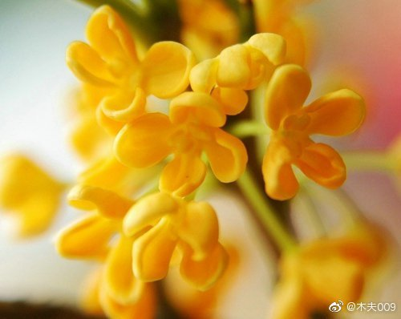

‌

‌一片叶子飘在你的掌心，

‌这片叶子便是如来。

‌什么叫如来?

‌如(飄)来(的叶子)，

‌便是如来。

扇子可以用来扇凉，

也可以撕来听声音。

如果你觉得撕了可惜了，你便是被扇子的这个虚名套住了。

一物一如来，本没有固定的名号。

扇子只有用来扇凉的时候才叫扇子，你用来烧火便成了柴禾，你用来打孩子便成了戒尺。

而在晴雯的手里，却成了乐器。

反之亦然。

湘云水涸湘江，水便是兵。

刘姥姥讲笑话，茶饭便是兵。

薛蟠经商，货物便是兵。

夏金桂家种桂花，桂花便是兵。

妙玉论茶，从梅花上蠲的露便是兵。​​​​

有感于电脑程序对红楼人物的数据分析  
  
这个有意思，AI虐了围棋，开始进军红楼梦了。木夫曾言，若AI先于人类读懂红楼梦，人类就灭亡了，或者说，人类将彻底被解放。  
  
​有云，科技是把双刃剑。聂老曾言，围棋是AI难以攻克的堡垒，如今这个堡垒已经灰飞烟灭了。而AI读红楼不失为一条好的途径，就算灭亡了，在灭亡前能一见红楼真面目，岂不是快事一件？  
  
​用文中所述的这种架构去读红楼梦，当然是读不出红楼的。用革命的精神再加AI的逻辑运算，红楼也就读出来了。当然，这得有个框架，木居士的框架，[呲牙]  
有时想想，花几个亿去整什么清史，那还真不如投资AI读红楼呢[捂脸]  
  
如有华为这样的民族企业想涉足《红楼梦》​，夫士我为之做顾问，佛罗里的，😀

什么叫架构？比如我们这几天提及的“飺”字，若告诉它意为“吃饱了撑的”，那是人读出来的。我们得先输入中华文库，让它自己读，如果它也读出来是“吃饱了撑的”，才有可能继续读“茶”是什么意思……我们这里提到清史，请问，顺治进关时几岁？六岁。花六个亿写部清史，岂不是一岁花了一亿？若顺治真的是六岁入的关，也就罢了。但是，顺治入关时真的是六岁的娃娃吗？！！！权力排行榜的第三位为冯紫英，这点着实让木夫大吃了一惊，它是怎么整出来的？不是因为冯紫英不起眼，木夫怀疑它整错了，而是因为木夫读得的红楼里，他的的确确是个非常非常非常重要的人物！关乎天启大爆炸，关乎崇祯李自成皓首双星的桃花源防卫战，关乎南明1号内斗，关乎太子朱慈烺的护卫等等……王熙凤排在权势榜的前列，大家应该没有异议，也许，大家一致认为应该排榜首呢！[大笑][大笑][大笑] 在红楼里，王熙凤原本就被设置为，权力机构的实际掌控者。 而贾琏不是一个人[大笑]，是政府机构的泛称。虽然大家的直接印象，宝玉与权势二字绝对粘不到边。但，这只是红楼梦的表象……大家被作者瞒骗了去了！！！ 其实，红楼权势榜宝玉排第一，当属，实至名归。木夫倒认为，宝玉的这个权势值应该比他人还要大很多。[大笑]

大家以为，宝玉不过是脂粉堆里的富贵闲人，而其实呢？  
1，宝玉指向了那块“受命于天既受永昌”的捞什子，本就象征着至高无上的权力。  
2，崇祯。  
3，顺治。  
他们虽贵为皇帝，有没有权力还不好说，我们接着看。  
4，己巳之变的袁崇焕。  
5，甲申之变的吴三桂。  
什么叫权势，还不过瘾，再接着看。  
6，永乐大阅兵的永乐大帝。  
去清虚观的宝玉，即明成祖朱棣。  
而宝玉的宝玉，却是一个朝代一个民族的实力的彰显！

乌克兰客机里的神秘人物  
  
报道，一架载有近180人的乌克兰客机，在伊朗目霍梅尼国际机场附近坠毁。  
  
消息，该客机载有82名伊朗人、63名加拿大人、11名乌克兰人、10名瑞典人、4名阿富汗人、3名德国人和2名英国人。  
  
报道，乌克兰安全理事会表示，已经有11名乌克兰公民在伊朗飞机坠毁事件中丧生，其中包括9名机组人员。  
  
机上176人已全部遇难，此次空难发生的时机格外敏感。  
  
客机上有167名乘客，从德黑兰飞往基辅。  
  
以上文字粘贴自1月8日的新闻，全世界的人都很忙，还有点慌。更抽不出时间来，去做一做小学数学加法题。  
  
167+9＝176，那我们认同，后三则新闻无误。  
  
82+63+11+10+4+3+2＝175。  
  
历来空难的伤亡人数的报导，都是精确到个位数的，＂近180人＂的说法我们就当是未确认前的报导吧。至于175人能不能说成＂近180人＂，我们也不去扯。  
  
176-175＝1。  
那，这一个人，是哪个国家的？  
他，为什么这么神秘？

黛玉与宝钗的量子纠缠  
  
高中那会儿，物理老师在讲普朗克常数的时候，木夫却在考虑负能量。  
稍前，一位隔桌的同学对光速最大原理提出质疑：我们把开着的手电筒往前扔，光的速度不是大于原来的光速了吗？木夫当时就用狭义相对论给他做了解释。  
遗憾的是，因为上帝没有掷出的骰子，木夫与前沿科学擦肩而过。  
以致于，现在饿着肚皮给大家讲红楼，逗B不？  
哈，  
  
昨天，潘建伟有个2020新年科学演讲，木夫印象最深的是：那个逗B的主持人给那个逗B的社会科学家逗B的论述下了个逗B的论断：社会科学家用他自己的论述成功地论断了：社会科学不是科学。  
  
潘的演讲，一是量子力学基础，二是量子力学应用，三是阐述了他自己的一个观点，即，上帝掷骰子。  
主持人对他的观点明显不那个咋的，然后引导两波名流演了一出闹剧。  
  
潘的演讲对大众感兴趣的“量子纠缠”语焉不详，从务实的角度讲，这是对的，人家都把量子计算机武装到前线的作战人员了，我们没必要还纠缠于量子究竟会不会纠缠，哈。  
  
要不，木夫给大家讲讲“量子纠缠”是咋回事，他们究竟在吵什么？  
  
我们假设红楼为一个系统，内有一对孪生姐妹，其一叫黛玉，另一叫宝钗。  
  
有一个量子现象：  
当我们读出黛玉为崇祯时，即刻可以断定，宝钗为顺治。与她们之间的距离无关，不管宝钗是在蘅芜院，还是在梨香院，或者更远。  
同理，当我们读出黛玉为顺治时，哪怕宝钗躲到桃花源境内，或者青云圃，她都是崇祯。  
  
这符合能量守恒定律，没什么好争的。  
但是宝玉派认为，在没读红楼之前，黛玉是叠加态的，她既是崇祯也是顺治。连红楼的作者也不知道，这个黛玉究竟是崇祯还是黛玉。  
而，老是爱…爱…爱因斯坦的湘云派却认为，在没有读红楼之前，黛玉是本征态的，她要么是崇祯要么是顺治。作者是明确的，只是读者还缺乏认知，整不明白罢了。  
  
就这么丁点儿事，为啥吵得这么凶？  
湘云派认为，读红楼就是读红楼，仅此而已。  
而，宝玉派却认为，读红楼的同时重新创作了红楼梦，原来的红楼体系塌陷了。  
湘云不高兴了，说，你这是鬼魅般的远距操控。  
  
翻译成人话就是，有什么东东的速度超过了光速了。这样，现有的物理架构就散架了。  
换成木夫的话就是，某些有强烈freewill（潘建伟多次重复的词）的红楼读者，不仅改变了未来，还改变了历史。

红楼之薛姨妈其人  
  
一  
  
木夫对满清一朝的人物知之甚少，仅限于红楼里出现过的这么几个人。  
  
薛蟠恒指清兵，薛宝钗指向金主（金锁的主人），这个木夫提的比较多了。那么，他们的母亲薛姨妈，究竟谁啊？  
  
薛蟠道：……妈为我生气还有可恕，若只管叫妹妹为我操心，我更不是人了……  
大家读到这句话时，是不是有点奇怪？  
  
我们再来看：  
那金桂见丈夫旗纛渐倒，婆婆良善，也就渐渐的持戈试马起来。先时不过挟制薛蟠，后来倚娇作媚，将及薛姨妈，又将至薛宝钗。宝钗久察其不轨之心，每随机应变，暗以言语弹压其志。金桂知其不可犯，每欲寻隙，又无隙可乘，只得曲意附就。  
  
大家不难读出，在薛家，薛姨妈的地位介于宝钗与薛蟠之间。  
  
二  
  
那么，薛家的薛，啥个意思呢？  
丰年好大雪，这个雪便是薛家的薛。  
雪，是红楼里描绘后金的一个属性，其它的属性有風，虫，水，草，金等等。  
  
薛姓源于薛国。  
薛囯为齐之属国，一度曾“天下只知有薛，不知有齐”。  
作者借这个典故来隐喻当时的形势。  
  
又，薛子成孽。  
反孝为孽，孽这个字本与薛有扯不清的关系，我们就不扯了。  
  
因为薛姨妈是贾府王夫人的姐妹，故大家都叫她为姨妈。  
这很自然，故木夫对“姨妈”二字，一直没在意。  
直到昨天逗趣薛定谔那只半死半活的夷（洋）猫时，才发现这“姨妈”二字怪怪的。  
  
南蛮北狄，东夷西戎。  
而这个东夷后来叫清，原本叫金。  
其族人后来叫满人，原本叫女真。  
原来，姨妈，是，女真夷马！  
  
众夷马构成薛蟠（清兵），而这头女真夷马群的头马，却正是薛姨妈。  
  
那么，这头女夷头马会是谁呢？  
我们来看薛姨妈的骨牌，如图，牌形中的五朵梅花象征五岳，剩下的两点象征二郎，构成二郎游五岳，寓意二郎征战东西南北中。  
二郎当然就是薛姨妈，那，他会是谁的二郎呢？  
  
​  
三  
  
木夫曾经曰过，刘姥姥是红楼里最恶毒的人，没有之一。  
木夫也曾曰过，刘姥姥是红楼里最厉害的角色，没有之一。  
木夫还曰过，刘姥姥是红楼里最风骚的女人，没有之一。  
那，刘姥姥何许人也？  
  
刘，写为劉。  
​  
  
劉头上有两把左右对称的刀，什么刀？  
金刀！  
  
林妹妹把刘姥姥叫做，母蝗虫。  
​  
  
母蝗虫也长着两把锋利的金刀。  
  
贾雨村是红楼里的楔子，起承转作用。而刘姥姥也是个楔子，母楔子，谐母蝎子（作者的这个机括作得是否过于隐密？）。  
​  
  
当时只是木夫对刘姥姥的一个戏称，随着读红楼的深入，发现用母蝎子形容刘姥姥却再也恰当不过。  
当然，母蝎子也有两把金刀。  
  
刘姥姥一进大观园，得了二十两银子的馈赠后离去。  
刘姥姥二进大观园，第一件事就是给螃蟹算了一笔帐：五五二十五，三五一十五……总共也是二十两银子。  
（有人，有很多人，讥笑刘姥姥算了一笔糊塗帐……木夫也是无语了……）  
  
你用二十两银子的物资作救济，她用二十两银子的兵马（还是横行霸道的兵马）回敬你。  
刘姥姥二进大观园，带来的是螃蟹。  
而刘姥姥，就是带头的母螃蟹，有诗为证，其一：  
铁甲长戈死未忘，堆盘色相喜先尝。  
螯封嫩玉双双满，壳凸红脂块块香。  
多肉更怜卿八足，助情谁劝我千觞。  
对斯佳品酬佳节，桂拂清风菊带霜。  
​  
当然，母螃蟹也有一对强有力的螯。  
  
我们这先不说劉字、蝗虫、蝎子、螃蟹，就说说刘姥姥她自个儿。  
刘姥姥左边有槽牙，右边有槽牙。  
问题是，出状况了：  
她左边的槽牙刚刚在今年的早些时候不中用了！  
  
左边的槽牙不中用了，那就右边的槽牙上。  
头马倒下了，那就二马顶上去当头马。  
这哥俩本就是同一条“战壕”里的战马。  
大郎倒下了，那就二郎上！  
  
写至此，本文本该划上句号了，难道还要木夫再来个画蛇添足？  
  
刘姥姥，谁啊？  
庄家人。  
不是种庄家的庄家人，而是姓庄的庄家的人。  
  
薛姨妈，是，刘姥姥的二郎。  
而刘姥姥，却正是本文前面提及的薛宝钗。

野草汀花满鬓簪  
  
红楼作者，我们的二哥哥用一种奇奇怪怪的方式给我们留下了一组诗，共17首，木夫名之为组诗《三》。  
大家一定没看到过，其十：  
  
变幻风云在立谈，汉阴抱甕我能甘。  
愁看西子颦为态，爱杀南宫拜亦憨。  
名让后来推第一，品齐下乘自居三。  
山村故事须粧点，野草汀花满鬓簪。  
  
野草汀花满鬓簪，讲的就是大家熟知的刘姥姥。  
​  
注意了，作者明确告诉我们，那可不是什么山村故事。  
刘姥姥进大观园，讲的不是什么乡下人进城。  
  
昨天我们讲了，刘姥姥就是薛家的薛宝钗。  
后来，刘姥姥成了贾府的贾母（这个木夫曾多次提及）。  
名让后来推第一，此之谓也。  
  
那么，木夫为什么要喋喋不休地说，刘姥姥是红楼里最恶毒的人呢？  
大家会说，总得举几个例子吧。  
好的：  
  
其一，刘姥姥大火烧了毛毛虫。  
这个毛毛虫是她自个的亲孙子。  
  
其二，刘姥姥三宣牙牌令。  
牙牌令：留头不留发，留发不留头。  
  
其三，刘姥姥火烧《永乐大典》正副本。  
这个，木夫初读红楼的背面时便读出来了，后来一直没讲：  
音隔重楼，鹂接三响，狂躁一夜，平明烧书。  
  
至于毁了石呆子的二十来把扇子（指明史）等事，对于刘姥姥来说，那已经不算是什么事了。

这个剧情，比读才子书还难。  
  
地球成了一个村，一如贾​府就一个家。  
老大想，家里就这​么点粮食，眼看小弟越长越膘，岂不要坐吃山空？  
  
老大的火家（意思是伙计，指以处理尸体为职业的人。）说，在小弟怀里放几个蛋蛋罢了。  
老大倒​是不肯，万一他挣扎着也送我个蛋蛋咋办？  
故，家里虽各自煮茶叶蛋，却也都不敢去街上兜售。​  
  
王婆献计说，西门大哥，现成的生药舖，还制备不出一味新药来？  
  
话说，初，贾菌种苦荬菜，杂草丛生，又时不时地有红绿头虫要飞来吃苦荬。  
先，西门药舖里有一味肥，施之杂草不生，而苦荬不损，贾菌用之。  
又，西门药舖里推出苦荬菜子，此苦荬长势颇丰。旁，杂草不生。绿头虫飞来即去，不食。  
  
贾菌把苦荬供给晁大官人家，庄客食之，味美甚。  
有庄客坏肚，众庄客不知所以。  
久之，晁疑。  
  
初，宋大官人有相好潘氏，欲出隶籍。  
宋荐潘至西门药舖，学调配手艺。  
潘与西门有眼色，便混了个“西门门生”的称号。  
  
话分两头，应二哥想谋个营生，来与西门大哥商量。  
西门大哥正要另开一个包子舖，便叫应二哥筹备包子馅。  
时，白赉光正恰送蒸笼来，说他的蒸笼甚是巧妙，在街市口蒸馒头，连热气都逃不出来。  
  
晁亦欲在河界开个包子舖，身边没有熟络的店小二。  
宋介绍了潘，晁惑，然潘有“西门门生”之称号，虽不知成色几何，允之。  
潘倒不负晁宋之望，筹备得有声有色，风生水起。  
用的蒸笼也是市面上最好的白氏蒸笼，而包子馅与应二哥家的也有一比。  
  
西门包子铺开业前，送分子的人来人往自不必说。西门大官人转至包子舖前，见蒸笼有些许气渗出，甚是不悦，甩手而去。白赉光紧随其后，不题。  
  
而这边，晁氏包子舖却正式开业。  
晁大官人因宋大官人推荐有功，着潘氏去包了几天的社戏。  
远近闻之，无不赶来凑趣。  
  
却说李逵受了宋大哥的几句鸟气，闷闷不乐，也逛至街心中来。  
只见时迁在街边东张西望，想过去打个招呼。  
一转眼，时迁一遛烟小巷中去了。  
大逵大踏步赶过去，却哪里有时迁的踪影。  
  
李逵正没气出，一转身，却见街尽头颤颤巍巍的走来一个美人。  
你道这个美人是谁？  
姓尤，尤三姐。

华盖一贴灵  
  
木夫为啥穿插引用了红楼、金瓶、水浒里的人物呢？因为这几本书以及另外几本，讲的是同一个故事，而且都是才子写的，在此不赘。  
而本部大片，发展到最后会是晁大官人与宋大官​人之间的剧情，这里按下不表。  
  
话说潘氏金莲从王婆口中得知，西门大官人最好摸三寸金莲。​  
裹脚的工艺，金​莲在西门生药舖时就见习过的。只是要裹成一双让西门官人垂涎欲滴的金莲，却不是易事，便来找春梅商量。  
春梅亦欲得到自家官人的亲睐，便一口答应。两个私底下一起潜心研习裹脚​，不题。  
  
话说瓶儿是大脚出身，为了下嫁西门，临时裹的脚，深受其苦。一日，见春梅摇摇的走来，颇有异样。仔细一瞧，春梅的大脚已是三寸半金莲。打了个招呼，一径过来找月娘。  
月娘好佛，颇识普世之说。听瓶儿讲了，不悦。说，妖里妖气的，裹什么脚。便告知了西门。  
西门大怒，叫停了春梅，闹得满县皆知。晚上，却与之大动，并令春梅独自研习，尽早制备出一贴灵来。  
  
这边，金莲却把三寸半金莲裹到三寸不足，洋洋自得，还为自个儿量身定制了一双绣花鞋。并且，把自家的河界裁缝舖，更名为潘氏绣花鞋铺。  
  
一日，雨村逛至河界，偶遇金莲，惊为天人。赋《绣花鞋颂》一曲，以作近身之资。  
《金莲颂》词曲佳妙，一时在贾府内外广为流传。  
  
一夜，雨村与金莲正在闺床苟且，忽闻梁上响动，大惊。视之，时迁嘻笑着从柱上溜将下来。  
大家也不尴尬，本来都熟的。  
时迁介绍了一个人，戴宗。  
  
不消几日，贾府上下无不受戴宗鼓舞，争相购之，也不管自己是大脚还是小脚。  
脚踏绣花鞋，口哼《金莲颂》，一时成了贾府亮丽的风景线。  
李逵不语，闷闷地回自个房里休息去了。  
  
却说，绣花鞋一旦穿上，便很难脱下。穿着碍脚不舒服不说，胸口华盖穴还隐隐作痛。  
忽一日庙会，西门大官人对应伯爵白赉光等一众兄弟说，贾府上下都穿绣花鞋，有违月娘之说，要与贾府断绝往来……  
  
众兄弟唯唯是诺。  
应二哥站出来咧着嘴笑道：暂不与贾府往来，这个当然听大哥的。只是，天有好生之德，何不拿你家生药舖里的一贴灵出来兜售给他们，岂不也是功德一件？嘿嘿，搞点闲钱我们哥几个也好叫几个唱的唱他一场，嘿嘿。  
  
列位：  
一贴灵，即，华盖一贴灵也。  
又名，西门一贴灵。  
  
\*后注，华盖在红楼里有一个名号，叫晴雯。大家若有兴趣，我们再聊吧。

覆射：她们要宝玉写什么？  
  
宝钗：瑞兽葡萄镜。  
黛玉：祸福无门，惟人自召。​  
宝玉不解，问湘云。  
湘云：四下非人，唯言自召。  
宝玉一脸懵B，正好三丫头走过来。  
​探春：二哥哥，她们叫你写讳书呢。  
  
提示，宝玉崇祯讳由检，检讨的检，检阅的检​。  
试问：她们要宝玉写什么？​

大明朝咋说亡就亡了呢？  
  
关于这个，而今网上的说法五花八门，天花乱坠。  
其实，红楼梦里写得一清二楚：  
擅风情，秉月貌，便是败家的根本。  
这个家，当然指的是贾府，亦即大明朝。  
  
他，为什么叫咱读红楼呢？  
其意在此。  
  
擅风情，用胡适的话说便是，美国的月亮比中国圆。  
秉月貌，原意为，地大物博，人文悠久。当下却变异为，我家的月亮与美国一样圆了，甚至更圆。  
皆不可取也。

孙绍祖这个人名的来由  
  
迎春，即，南明一号朱由崧。  
孙绍祖，阮大铖也。大家恐怕不是很熟，木夫随便选段自个的文字：  
  
九  
大家知道，迎春后来下嫁给了孙绍祖。  
阮大铖的艺术天分绝对不能抹灭，他写过一则曲，其中有一句台词:  
大阮名高南舍，小儿窃比东方。  
大阮当然是阮籍，小儿自然是他自个，阮大铖。  
绍，意，发扬光大也。  
阮籍，咱二哥哥之心仪人物也。作者给阮大铖取名为孙绍祖时，也不知有没有吐了一大口血？  
(孙绍祖，结构同，(东鲁孔)梅溪即史达祖。)  
孙绍祖，中山狼也。其淫，连我们的二木头都无法忍受。  
怎么个淫法？是个女人，他都要弄，把梃击案红丸案移宫案都翻出来弄，更甭提九千岁案了。弄得人人自危，送礼送来送去送得不亦乐乎。哪里还管得上什么内匪什么外贼？

木夫要留着这个号跟大家一起读红楼，，，你们去读红楼里的尤三姐，尤三姐即明末鼠疫，压在大明背上的最后一根稻草。//[@木夫读红楼梦](https://weibo.com/n/%E6%9C%A8%E5%A4%AB%E8%AF%BB%E7%BA%A2%E6%A5%BC%E6%A2%A6?from=feed&loc=at):木夫为甚发此文？ 此疫的最大隐患，已初露苗头。 但愿是杞人忧天吧，

华盖一贴灵  
  
木夫为啥穿插引用了红楼、金瓶、水浒里的人物呢？因为这几本书以及另外几本，讲的是同一个故事，而且都是才子写的，在此不赘。  
而本部大片，发展到最后会是晁大官人与宋大官​人之间的剧情，这里按下不表。  
  
话说潘氏金莲从王婆口中得知，西门大官人最好摸三寸金莲。​  
裹脚的工艺，金​莲在西门生药舖时就见习过的。只是要裹成一双让西门官人垂涎欲滴的金莲，却不是易事，便来找春梅商量。  
春梅亦欲得到自家官人的亲睐，便一口答应。两个私底下一起潜心研习裹脚​，不题。  
  
话说瓶儿是大脚出身，为了下嫁西门，临时裹的脚，深受其苦。一日，见春梅摇摇的走来，颇有异样。仔细一瞧，春梅的大脚已是三寸半金莲。打了个招呼，一径过来找月娘。  
月娘好佛，颇识普世之说。听瓶儿讲了，不悦。说，妖里妖气的，裹什么脚。便告知了西门。  
西门大怒，叫停了春梅，闹得满县皆知。晚上，却与之大动，并令春梅独自研习，尽早制备出一贴灵来。  
  
这边，金莲却把三寸半金莲裹到三寸不足，洋洋自得，还为自个儿量身定制了一双绣花鞋。并且，把自家的河界裁缝舖，更名为潘氏绣花鞋铺。  
  
一日，雨村逛至河界，偶遇金莲，惊为天人。赋《绣花鞋颂》一曲，以作近身之资。  
《金莲颂》词曲佳妙，一时在贾府内外广为流传。  
  
一夜，雨村与金莲正在闺床苟且，忽闻梁上响动，大惊。视之，时迁嘻笑着从柱上溜将下来。  
大家也不尴尬，本来都熟的。  
时迁介绍了一个人，戴宗。  
  
不消几日，贾府上下无不受戴宗鼓舞，争相购之，也不管自己是大脚还是小脚。  
脚踏绣花鞋，口哼《金莲颂》，一时成了贾府亮丽的风景线。  
李逵不语，闷闷地回自个房里休息去了。  
  
却说，绣花鞋一旦穿上，便很难脱下。穿着碍脚不舒服不说，胸口华盖穴还隐隐作痛。  
忽一日庙会，西门大官人对应伯爵白赉光等一众兄弟说，贾府上下都穿绣花鞋，有违月娘之说，要与贾府断绝往来……  
  
众兄弟唯唯是诺。  
应二哥站出来咧着嘴笑道：暂不与贾府往来，这个当然听大哥的。只是，天有好生之德，何不拿你家生药舖里的一贴灵出来兜售给他们，岂不也是功德一件？嘿嘿，搞点闲钱我们哥几个也好叫几个唱的唱他一场，嘿嘿。  
  
列位：  
一贴灵，即，华盖一贴灵也。  
又名，西门一贴灵。  
  
\*后注，华盖在红楼里有一个名号，叫晴雯。大家若有兴趣，我们再聊吧。

给大家（家庭群）科普一下：  
  
现在我们叫农历（或者阴历），和公历（或者阳历）。  
这种说法，是不合理的。  
我们老祖宗用的是阴阳甲子历，有阴历有阳历。  
而外来的所谓阳历，应该叫洋历，即西洋历。  
  
西洋历极不科学，完全是胡搞一气，搞来搞去搞成现在这个样子。  
什么一月三月五月七月八月十月十二月，每月三十一天，另外的除二月外，每月三十天。  
毫无根据可依，都是人为的。  
又给二月来个二十八天，理由呢？  
  
逢可以4整除的年头为闰年，二月加一天。这倒有一丁点儿道理，以弥合地球公转周期。但这也是人为的，这一天你加到四月份上去，未尝不可。  
  
又，这样闰年又润多了。只好把逢可以100整除的年头，二月仍改为28天。  
木夫一直没注意到这一点（前面的都是课间时高中同学告诉我的，就是没告诉我这点😀），在倒推宝玉（崇祯皇帝）的生日时，差点出了洋相。😅  
  
明末有个西洋人，叫汤若望（红楼里的外路和尚），到中国来目的有二。其一，推广西洋历，其二，传教。  
后来，当他了解了华夏历时，便放弃了初衷，一心做他的传教士去了。  
  
我们老祖宗的历法，叫阴阳甲子历。  
其中的阴历，其根据为朔望月，又称“太阴月”。月球绕地球公转相对于太阳的平均周期。为月相盈亏的平均周期。以从朔到下一次朔或从望到下一次望的时间间隔为长度，平均为29.53059天。  
  
而其中的阳历，即二十四节气。  
从一个立春到下一个立春，为一阳历年。即地球绕太阳公转一圈，周期为365.24219天。  
根据这两个数字，你就可以往前推到任何一个时间点，比如宝玉（崇祯）的出生时间（崇祯正好生在庚戌年转至辛亥年的立春点上）。  
  
阴历阳历以外，还辅以六十甲子历。  
六十甲子源起不明，一说为史前文化，一如至今还有人说的，月球是某文明的人造产品。  
甲子历用以计年，以及计月计日计时，用法非常严格。  
比如，崇祯（宝玉）若在立春节点后出生，那宝玉是辛亥年正月生人。崇祯（元春）若在立春节点前出生，那元春便是庚戌年十二月生人。  
\*这便是元春比宝玉大一岁的由来。

给大家（家庭群）科普一下：  
  
现在我们叫农历（或者阴历），和公历（或者阳历）。  
这种说法，是不合理的。  
我们老祖宗用的是阴阳甲子历，有阴历有阳历。  
而外来的所谓阳历，应该叫洋历，即西洋历。  
  
西洋历极不科学，完全是胡搞一气，搞来搞去搞成现在这个样子。  
什么一月三月五月七月八月十月十二月，每月三十一天，另外的除二月外，每月三十天。  
毫无根据可依，都是人为的。  
又给二月来个二十八天，理由呢？  
  
逢可以4整除的年头为闰年，二月加一天。这倒有一丁点儿道理，以弥合地球公转周期。但这也是人为的，这一天你加到四月份上去，未尝不可。  
  
又，这样闰年又润多了。只好把逢可以100整除的年头，二月仍改为28天。  
木夫一直没注意到这一点（前面的都是课间时高中同学告诉我的，就是没告诉我这点😀），在倒推宝玉（崇祯皇帝）的生日时，差点出了洋相。😅  
  
明末有个西洋人，叫汤若望（红楼里的外路和尚），到中国来目的有二。其一，推广西洋历，其二，传教。  
后来，当他了解了华夏历时，便放弃了初衷，一心做他的传教士去了。  
  
我们老祖宗的历法，叫阴阳甲子历。  
其中的阴历，其根据为朔望月，又称“太阴月”。月球绕地球公转相对于太阳的平均周期。为月相盈亏的平均周期。以从朔到下一次朔或从望到下一次望的时间间隔为长度，平均为29.53059天。  
  
而其中的阳历，即二十四节气。  
从一个立春到下一个立春，为一阳历年。即地球绕太阳公转一圈，周期为365.24219天。  
根据这两个数字，你就可以往前推到任何一个时间点，比如宝玉（崇祯）的出生时间（崇祯正好生在庚戌年转至辛亥年的立春点上）。  
  
阴历阳历以外，还辅以六十甲子历。  
六十甲子源起不明，一说为史前文化，一如至今还有人说的，月球是某文明的人造产品。  
甲子历用以计年，以及计月计日计时，用法非常严格。  
比如，崇祯（宝玉）若在立春节点后出生，那宝玉是辛亥年正月生人。崇祯（元春）若在立春节点前出生，那元春便是庚戌年十二月生人。  
\*这便是元春比宝玉大一岁的由来。

木夫老师的题解答：1.第一张图是题目。2.第二张图是地球自转和公转模型，给我闺女买了认识地-月-日运行规律的，地球自转和公转都在黄道面上，而且都是逆时针。3.第三张是和我工作里的好基友（也是学生），一个数学系研究生一起分析，做了个图。  ​4.前提条件：地球自转与公转都是逆时针，地球围着太阳绕着黄道面逆时针转。求地球自转周期，意思是计算以地轴（指向北极星）为参考，地球转一圈的时间（c点到c’点时间）。而一天的时间，指的是地球上某一点由正午到正午，也就是图3由c点到x点的时间。

木夫有一个疑问：  
杨志的刀卖给了谁？  
林冲买了谁的刀？  
  
喜欢水浒的看过来，  
喜欢红楼的看过来，  
喜欢明史的看过来。

李逵别兄，猜一地名。 ​​​​

强力推荐：此谜底为《水浒》与《红楼》之间的纽带，也是打开水浒与红楼之门的密钥。

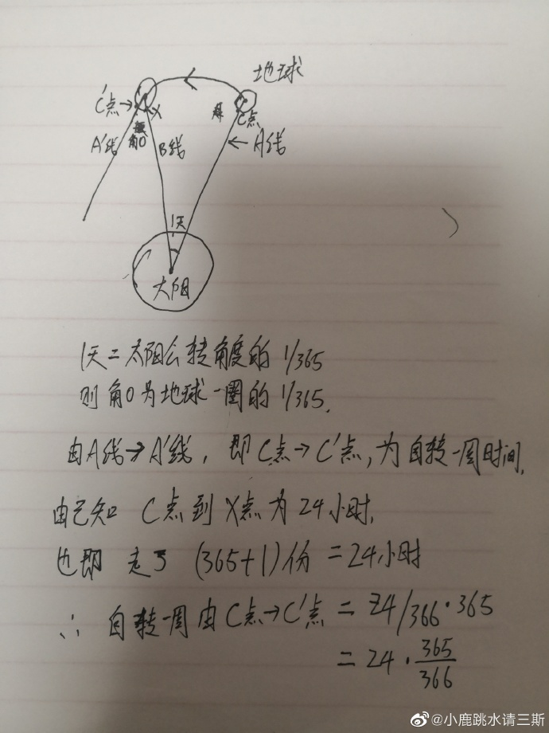

陈圆圆  
  
红楼里有一个前无古人后无来者的美人，即神仙姐姐邢岫烟，也就是陈圆圆。  
不过，陈圆圆的事迹，木夫一直没介绍，😜。  
  
木夫这些天在读水浒，不过只是初读，仅浏览了一遍，略有了些心得。  
我有好爵，吾与尔共糜之，急着想介绍给大家，却不知从何讲起。  
  
木夫读红楼，是从史湘云李自成读起的。  
我们的史大妹子李自成，当为有史以来最大的冤大头。  
虽说是史大妹妹，却是个男的，😅。  
接着读水浒，我们从一个女的读起。  
她也是个冤大头，叫陈圆圆。  
  
那么，在水浒里，谁会是陈圆圆呢？  
您，不妨先猜一猜。😜  
  
注：水浒只有七十回。

水浒之顾大嫂其人  
  
红楼本无神仙佳境，  
水浒岂有梁山水泊？​  
  
那么，来投梁山泊的顾大嫂一行人，何许人也？  
本居士先大略说一下，待拎清后给大家详细拆解，😀。  
不过，这个“解”​字倒可以先拆一下。  
  
庖丁会解牛，木夫不会。  
不过，本居士会拆字。  
读红楼时，木夫拆了个“牛”​字，八十回的王道长原来是牛道长牛金星。  
什么意思呢？  
太白金星见，红楼梦曲终。意即，《红楼梦》​八十回完璧，红楼本无下文，所有故事都已交待完毕。  
  
刘姥姥，大家都知道了，庄妃。  
​老刘老刘，食量大如牛，吃个老母猪不抬头。  
具往矣！那个老母猪（朱）大明天下，都被老刘这头牛吃精光了。  
劉，头上有两把刀，两把金刂。  
刘姥姥的两把​刀是左右两边的槽牙，蝗虫与螃蟹的两个螯子也是两把刀，皆指皇太极与多尔衮也。  
  
那么，牛的刀是什么？  
角。  
这便是解珍解宝的“解”​字的由来。  
原来，解珍解宝是顾大嫂的两把金刀。​  
​两头蛇、双尾蝎却是顾大嫂的绰号。  
  
母大虫顾大嫂还有个绰号，叫老赖。  
后来，赖在祝家庄就不走了。  
母大虫顾大嫂的终极绰号，却是，黑旋风。  
旋风，意即，祸起之端也。  
  
顾：  
1. 回头看，泛指看：～眄。～名思义。回～。 　2. 照管，注意：～及。～忌。～虑。～念。～恤。～全。～问。～惜。兼～。 　3. 商店或服务行业称来买货物或要求服务的：～客。惠～。主～。 　4. 拜访：三～茅庐。 　5. 文言连词，但、但看：“兵不在多，～用之何如耳”。 　6. 文言连词，反而、却：“足反居上，首～居下。” 　7. 古同“雇”，酬。 　8. 姓。  
  
而，顾大嫂的顾却还有另一层意思。  
顾大嫂，原本是孙新（多尔衮）的故大嫂，😝。  
那大家就会想，要不孙立是皇太极？  
这个却不是的，孙立另有其人，😜😀😅

孙二娘  
  
楔子1，楔子的意思是一物顶出一物。红楼里有个楔子叫贾雨村，顶出了贾府。红楼里还有个楔子叫刘姥姥，顶出了一篇红楼梦，木夫戏称之为母蝎（楔）子。  
红楼里的母蝎子刘姥姥，亦即，水浒里​的母蝎子顾大嫂。  
  
楔子2，悌是孝的延伸。于家为孝悌，于国则为忠义。  
自个去做强盗，已是大逆不道，还把老父接到强盗窝让其整天担惊受怕，天下岂有这样的孝子？😇  
  
楔子3，老玩童讲故事讲乏味了，总希望郭靖插一句：后来怎样了？  
木夫在这里自说自话，也没人追问一句：  
水浒里，究意谁是陈圆圆啊​？  
或者​：  
李逵别兄，猜一地名。能不能给个提示啊？  
😀😀😀  
  
父母在，不远游。这，是孝的内涵，游必有方。  
李逵别兄，不知所终，这便是不孝的表现。  
闲话不扯：  
逵与達，都与路有关。又，逵，土坡也。  
李逵别李達，剩一“十”字。  
李逵别兄，猜一地名。  
其谜底，十字坡也。  
  
十字坡，什么地方？  
很出名吗？  
出名不出名，木夫不知。木夫只知，十字坡有个包子舖，店里的老板娘，叫，孙二娘。  
  
舖里不仅有菜包子，还有肉包子。  
肉包子当然是用猪肉做的，难道还用人肉不成？？？！！！  
  
劉姥姥杀猪（朱），用的是两把金刀。  
而，孙二娘杀猪，用的却是两把戒刀。亦即，头陀留下的两把戒刀。  
直到如今，那刀要便半夜里啸响！  
  
早望见一个酒店，门前窗槛边坐著一个妇人：露出绿纱衫儿来，头上黄烘烘的插著一头钗环，鬓边插著些野花。  
  
鬓边插着些野花，孙二娘咋跟刘姥姥一个德性呢：  
山村故事须粧点，野草汀花满鬓簪。（大才子自注。）  
  
至于留下戒刀的头陀（还有王进以及栾廷玉），我们的金大圣，一直耿耿于怀，哀叹不已。  
金圣叹不道破，本居士也不便说。  
佛曰，不可说。  
他不还是说了吗？😀😀😀  
  
那么，菜园子又是什么意思呢？😜

扈三娘

为什么叫三娘？

不就一名号嘛，你爱怎么叫就怎么叫。

比如，顾大嫂，你本可以叫她顾大娘。只是顾大嫂，却正合了“故大嫂”现成的典， 不这样叫岂不可惜？

而孙二娘，木夫介绍了，就是顾大嫂，也就是红楼里的刘姥姥。

水浒里就仨女娘，依次排下来为，顾大、 孙二、扈三。

故作者顺笔把一丈青，叫为，扈三娘。

红楼里有个林四娘。

木夫曾提及，从《情僧录》的层面读， 《红楼梦》可名为《林四娘正传》。

而这个四娘的称谓，倒是有一点来由的。

大明朱家天下，即贾府，又叫林府。

林府有明妃三。

其一，周后，是谓林大娘。

其二，田妃，是谓林二娘。

其三，袁妃，是谓林三娘。

崇祯帝有宓妃一，今人不知，是谓林四娘也。

林四娘即神仙姐姐邢岫烟，也就是，陈圆圆。

宓者，伏也。

宓者，密也。

有云，浪子燕青：

平康巷陌，岂知汝名？太行春色，有一丈青。

（这里还是说一下吧，大家别去听那些浑蛋胡扯，什么《宋江三十六赞》是元末明初的作品之类。）

这里的太行，是个故意漏出的杓子，实际是大行，读作太行。

大行皇帝，即，崇祯。

一丈青，当然就是红楼里的林四娘陈圆圆。

亦即，水浒里的扈三娘。

扈三娘俘虏了矮脚虎，瑛（玉）。

矮脚虎，谁啊？（崇祯）

木夫不知，木夫只知矮脚虎好色。

看他长得那德性，象谁啊？

对了，武大郎！（崇祯）

好色的最高境界：

不爱江山爱美人。

矮脚虎的整个身心，都被我们的扈三娘俘虏了。

只是，我们逗逼的瑛哥哥，苦啊！

扈三娘却又被林冲虏走了。

最逗逼的是，扈三娘还被宋江认作义妹， 还准备许配给矮脚虎。（送江山，吴三桂）

谁信，你信吗？

李逵就不信：

"你便忘记了，我须不忘记！那前日教那个鸟婆娘赶著哥哥要杀，你今却又做人情！ 你又不曾和他妹子成亲，便又思量阿舅、 丈人！"

扈，随也。

我们可怜的神仙姐姐扈三娘随在宋江后面，一随就是十七年。

参见妙玉之笼翠庵，名为扈，实则笼也。

那么，林冲谁啊?（吴三桂）

阮氏三雄，奶奶的“雄”  
  
贵州​马家寨有一墓，碑上有“吴门聂氏”字样，说是陈圆圆墓。  
寨里还有一墓碑，上云：  
阭姓于斯上承一代统绪，  
藏身在此下衍百年箕裘。  
​  
木夫对此曾稍有解读，在此不赘。  
本居士可以肯定的是，马家寨的吴姓寨民，不姓吴，姓朱，乃崇祯后人，与吴三桂毛关系也没有。  
姓的奥妙藏在“阭”这个自创字里，读为隐。这字具体长什样，木夫一直想去实地看看，至今也未成行，😅。  
（兒，郳，邾，邹，曹，朱等→→→阭）  
  
木夫为什么说这个呢？  
阮，与阭，有点象。  
  
阮姓与朱姓有无偃颜，考无证，😀。  
但！  
阮氏三兄弟，却姓朱。  
  
这仨不是亲兄弟，堂的。  
甚至不是兄弟，是叔侄，😀。  
  
阮小七，朱常瀛，神宗万历皇帝第七子。  
阮小七便在背后船上说道：“哥哥正不知怎地，赌钱只是输，却不晦气？──莫说哥哥不\*赢\*，我也输得赤条条地！”【夹批： 人知此句随手生发，不知此句随手省去。】  
  
阮小五，朱常淓。  
这个，却是堂的。  
  
阮小二，朱常洵。  
朱常询本是老三，不过老二一生下来便断气了，故排他为老二。  
  
只是，劫生辰纲时，朱常洵这个李鬼已被李逵蒸着吃了。  
故，阮小二指向的是，朱由崧。  
  
太子朱慈烺还在位上呢，你们三兄弟就开始争。争什么争，奶奶的雄！  
  
那，水浒里谁会是太子呢，武大郎？

水浒里的女人  
  
梁山泊的三个女人，木夫稍作介绍了，其实就两人。  
​母大虫顾大嫂与母夜叉孙二娘，是同一个人，即红楼里逛大观园的刘姥姥。  
一丈青扈三娘​是我们的神仙姐姐，亦即，笼翠庵里的妙玉。  
  
而水浒里，除了上梁山的三个女人以外，还有另外好些个女人。​  
比如大家耳熟能详的，潘金莲、潘巧云​、阎婆惜。  
  
只是，水浒里的这些个女人却不是人，😅​。  
真的。  
一如，红​楼里的那些个男人：  
贾政→政体，  
贾琏→政府，  
贾蓉→内侍，  
贾蔷→长城……  
  
为了方便大家理解：  
潘金莲＋潘巧云＋阎婆惜＝贾琏。  
贾琏是政府机构的泛称，而：  
潘金莲却是甲申之变后的1号政府，  
潘巧云为2号政府，  
阎婆惜为3号政府。  
  
而政府名义上的头头，依次为：  
1号政府，武大。（太子）  
2号政府，牛二。（朱由崧）  
3号政府，张三。（朱由榔）  
  
这不对啊！或问：  
潘金莲的头目为武大，阎婆惜的头目为张三，多少还好理解，潘巧云的头目咋成了牛二了呢？  
木夫一下子还真解释不清楚，😀😀😀。  
本居士先给水浒拟出个大致的架构，然后大家一起慢慢读啊。  
  
问，杀牛二的杨志，谁啊？

2号政府水浒与红楼人物对照表  
  
水浒→红楼：  
阮小二→迎春，朱由崧。  
潘巧云＋杨雄→迎春＋孙绍祖，2号政府。  
牛二→二木头＋中山狼，2号政府。  
牛二欺负街坊→孙绍祖奸淫，阮大铖乱政。  
杨雄→绣橘、冯紫英，马士英。  
潘巧云→司棋，史可法。  
裴如海→潘又安，多尔衮。  
杀牛二的杨志→王仁，洪承畴。  
投靠柴进的洪教头→贾瑞，洪承畴。  
裴如海→瑞大叔，洪承畴。  
石秀的那担柴→王保善家的，多铎。  
石秀→薛姨妈，多尔兖。  
本故事的楔子张保→柳湘莲手下，李自成手下。  
戴宗→？→旺儿，吴三桂手下。  
宋江→王熙凤，吴三桂。  
  
是不是有点晕？

王伦＝朱贵+杜迁+宋万  
  
 才子书写得巧妙，读起来便难。 水浒若没有金大圣，后人不知为何物，仅一洼子湖水而已。红楼若没有脂姐姐，亦然，不过一个傻B在说梦话罢了。只是，书评却也不能写得太明白，不然就露馅了。 故，如果你用直截了当的方式去读书评， 便越读越晕，还不如不读。 比如红楼：宝玉擎茶笑道："前几所言幸与不幸之事，我昼悬夜想，今日一闻呼唤即至。"冯紫英笑道："你们令表兄弟倒都心实。前日不过是我的设辞，诚心请你们一饮，恐又推托，故说下这句话。【甲戌眉批：若真有一事，则不成《石头记》文字矣。作者的三昧在兹，批书人得书中三昧亦在兹。壬午孟夏。】今日一邀即至，谁知都信真了。"

木夫在这里再问一下大家，哈： 他们所说的幸与不幸之事，究竟是不是真有此事啊？！ 哈，你说呢？ 本居士就不吊大家胃口了： 当然有。 此事，即，卫若兰射圃！ 有吗，写在哪儿？别一脸懵B的样子，哈：紧接着描写的妓女云儿陪公子哥们唱卡拉0K，便是，卫若兰射圃。 又比如水浒： 林冲上梁山前，梁山上的四把交椅，坐着谁啊？ 大家会脱口而出： 王伦，杜迁，宋万，朱贵。 我们的金大圣，对早期的梁山泊的布局， 也有这样那样的评说。 但是，所有的评说都不着边际。也难怪，如果金大圣在这里稍加一叹，便露馅了，哈。

王伦，何许人也？白衣秀士，一介书生耳。百无一用是书生，木夫便是。木夫说自个是书生，有点自诩了。百无一用，倒是真的，Hng。

王伦，从外面看起来，倒是朱贵。 朱贵，朱家天下最尊贵的人，谁啊？ 但，这"尊贵"，银样蜡枪头罢了，何以为证？旱地忽律。你鳄鱼再凶猛好了，爬上旱地后又能有什么作为？ 那么骨子里呢？骨子里，木夫不知。 木夫只知，王伦身边有两个人，其一杜迁，其二宋万。 宋万，云里金刚。金刚，刚强也。又，金刚，护卫也。 意，宋万是王伦刚强的护卫。 只是： 这个金刚是云里的金刚。能不能护卫你，就不得而知了。宋万的万，沈万三的万，万贯家财的万。宋万的宋，宋江的宋。宋江，谁啊？宋万，别名杜迁。杜迁，绰号，摸着天。 摸着天，差不多一手遮天了。一手遮天就一手遮天呗，咋又叫杜迁？ 杜迁，关乎红楼的紫鹃，关乎八大山人的杜鹃，关乎明末的迁都。天启南巡，原计划迁都，末果。临终前给魏忠贤一纸密诏，即可卿托凤姐之梦。魏九千岁去凤阳的路上，裂绢而书，写给崇祯的就是这个。 黛玉（王伦）也有这个计划，只是猜忌来猜忌去，就是没个北防的人选。 那么，林冲谁啊？ 林冲当然就是云里金刚，亦即一手遮天。 只是，这个时侯，林冲表面上还是王伦的手下罢了。 到时，林冲显露了真面目：豹子头。古人认为，豹子是虎生的，长大了却把虎吃了。 这便是豹子二字的含义，林冲却正是豹子的头。 豹子头的手一点都不软，杀了王伦。

王伦，王伦也（大王，沦陷）。 豹子的头，叫林冲。或问，梁山的头不叫宋江吗？ 哼，还宋清呢。送个江山给满清，，，

醒醒了  
  
木夫读八大山人作品《小鸡》后，得知《红楼梦》八十回终，完璧。可参见木夫文字《小鸡》  
  
元春判词有云，虎兕相逢大梦归。  
木夫介绍了的，元春即崇祯。虎，指向李自成。兕，指的是后金。  
  
兕，形如牛。牛，属于丑。  
兕，读为巳。巳，肖蛇。  
  
红楼梦，是被一只老虎和一头兕牛吵醒的。（这里写的是李自成，但要想到虎头人顺治）  
刘姥姥，就是那头牛，食量大得出奇的牛。  
  
而，水浒的描述则稍有不同，明朝的灭亡是因为一只老虎和一条蛇。（水浒的楔子里写的很明确，大家自个儿稍加体会一下。）  
顾大嫂孙二娘，就是那条蛇，两头蛇。  
  
我们的二哥哥生怕大家不明白，又画了一小幅《鸡》。  
鸡者，酉之属。  
巳蛇酉金丑牛，合金局。  
金，后金也。  
后金，即今人所说的满清。  
  
水浒始于晁天王之梦，终于玉麒麟之梦。  
水浒原来也是一个梦。  
红楼看似是个美梦，而水浒从头至尾都是个恶梦。  
  
那，咋说水浒七十回就终了了呢？  
请看：  
子建高才空号虎，（曹子建）  
庄生放达以为牛。（庄生晓梦迷蝴蝶）  
夜寒薄醉摇柔翰，（毛笔）  
语不惊人也便休！  
  
语不惊人誓不休？  
不惊人也罢，休了吧。  
这里，作者明确告诉看官，没了，哈。  
  
水浒以虎蛇始，以虎牛终。  
末尾的牛，当然就是开篇的蛇，亦即红楼里的兕，皆指后金也。  
虎，当然指玉麒鳞，亦即红楼里的史湘云。大家想起来了吧，湘云也有个麒鳞。  
  
要不，再赘一下：  
子建高才空号虎，庄生放达以为牛。  
空，以，虚词也。  
号，号召的号。  
为，本意为手抓住象。这里从本意，牵制也。  
这里的子建，即红楼里的英莲，水浒里三寸丁武大。  
而庄生，指向的是红楼里的黛玉，水浒里的矮脚虎王英。  
  
只是，这里的牛却还有另一层意思。  
红楼八十回，硬插入庖丁解牛。这里却直写庄生解牛。  
为什么要解牛？  
因为麒麟（李自成）身边有个牛道士，俗名金星。  
  
太白金星见，梁山梦戏尽，红楼梦曲终。  
做美梦的，做恶梦的，都醒来吧。

托塔天王晁盖与赤发鬼刘唐  
  
大概是受了脂姐姐和金大圣的影响，前些天写的几则文字，木夫也是点到为止，大家可能看得云里雾里。  
另外还有个原因，水浒，木夫只大致浏览了一遍，不敢落大锤一锤敲定，😅​。不象红楼，木夫已连续读了好些年了。除了读红楼，啥事不做，分文不进，😇。  
  
接下来，木夫试着稍微讲得详细一点。  
不过，依木夫这德性，难。😁  
  
图示，是一个电脑分析软件分析出来的红楼人物权力谱，木夫乍看之下也是吃了一惊。  
木夫惊的不是冯紫英这匹排在第三的黑马，木夫奇怪的是它怎么分析出来的。  
权力这个词木夫不喜欢，我们就说战斗力，或能量吧。  
  
紫英，石中之瑞。（灵芝，草中之瑞。麒麟，兽中之瑞。），  
冯紫英，逢紫英也。  
那，究竟遇到什么石头了呢？  
  
其一，天启六年端午节后北京上空的天外来客，战斗力强吧。  
落地前，象两枚红枣（张友士药方）。  
落地时，象洛神风光（引用建莲子七粒去芯，即宝玉郊外祭井）。  
落地后，天启爬灰路人更衣满地遗簪（同上）。  
  
其二，今重庆酉阳桃花源内的伏羲洞内的紫英石麒麟。这块石头救了崇祯与李自成的命，能量足吧，😀😀😀。这便是，麒麟伏皓首双星，宝玉与史湘云都活到了百来岁。  
请参见锦香院韵事，以及八大山人《桃花源记》字帖。  
  
冯紫英，还指向一个人，谁啊？  
大家看冯紫英，有没有想起厕所里的小便池？  
来也冲冲，去也冲冲。  
冲然！  
  
核爆炸的形状，我们现在叫蘑菇云，明朝那会儿叫灵芝云。  
灵芝，又名，瑶草。  
  
原来冯紫英这匹黑马，叫，马冲然，或者，马瑶草。  
谁啊？  
马士英。  
  
冯紫英曾揍了仇都尉的儿子一顿，😀。  
都尉，京都里的一个小官。  
仇，九人。  
不是九个人，而是九的人：  
身处九五之位的人。  
马士英打的原来是太子，这便是当时在南京闹得沸沸扬扬的真假太子亊件（北京也有）。  
留传至今的版本众多，多得木夫都懒得举例了。那，马士英咋发现打错了呢？  
  
英莲眉心有颗胭脂痣，即，太子朱慈烺有个明显的生理特征：其小腿骨是双排的。  
  
胭脂痣长在女人的眉心，倒是挺好看的。  
若长在男人的眉心，是不是有点违逆感？  
故，刘唐的朱砂记是长在鬓边的，😀。  
  
刘唐，这名字怪不？  
要么刘汉，要么李唐，却整个刘唐。  
其意，朱明也。  
  
水浒的刘唐，即，红楼的英莲，亦即，崇祯太子朱慈烺。  
晁盖，起初也不认得赤发鬼刘唐。  
晁盖，谁啊？  
托塔天王。  
  
那，晁盖从西溪村挪到东溪村的塔是什么东东啊？  
一顶帽子而已，朝廷的帽子，简称，晁盖。  
晁，通，朝。  
  
晁盖把阮小七（朱常瀛）阮小五（朱常淓）的帽子摘了，戴在了阮小二（朱由崧）头上，仅此而已。  
这顶帽子，亦即，红楼里迎春（朱由崧）的累金凤冠。  
  
图示的冯紫英（马士英）排在第三位，倒委屈他了。  
在梁山，晁盖（马士英）本排的是第一位，😀😀😀。

砍柴刀还是杀猪刀？ 此木为柴山山出， 因火成烟夕夕多。

少时，读此对，惊叹之。 水浒里有个柴进。 又，石秀出场时挑着一担柴。 若柴不是干干的，那冒出的烟便黑黑的。 如果刚好有阵小旋风吹过来，弥漫于眼前 的便成了黑旋风。 虎兕出于柙，祸起萧墙内外矣。

初，永乐大帝（红楼里的荣公）征战梨香院（东北及俄远东地区）时，某人（板儿的祖宗）帮了不少的忙，便给了一块免死金牌，最后传到了柴进的手里。 故，大家有事没事，都喜欢往柴进家跑。 大家都知道，最先跑到柴进家的是林冲。 其实不是的，先于林冲就有，比如洪教头。 刚来"不久”的洪教头，谁啊？ 林教头碰到洪教头，有趣。 还有，更有趣的呢！ 杨志卖刀，林冲买刀。 试问，林冲买了谁的刀？杨志的刀卖给了谁？ 大家转过弯弯来没？ 原来，这是同一把刀。 洪教头原本就是杨志，林冲却是姓吴的教头。 吴教头，有个响亮的名字，叫三桂。 洪教头，有个文给络的名字，叫承畴。 某头陀（崇祯），磨了两把戒刀，一把叫杨志，一把叫林冲。 原本，是准备用来砍柴（满清）的，却被孙二娘（孝庄色诱）偷了去。 偷去做甚？ 割韭菜。 孙二娘卖菜包子，就得集市去买菜，岂不少了赚头？ 那，自家整个菜园子呗。 意思是，孙二娘若卖肉包子，这个菜园子应该叫养猪场。 总之，张青（原本多姑娘）就是孙二娘的一把割菜刀。 或问，鲁达不是也管过菜园子吗？ 对的，鲁达也是孙二娘的一把割菜刀。 那，石秀谁啊？

**王伦=朱贵+杜迁+宋万**

才子书写得巧妙，读起来便难。

水浒若没有金大圣，后人不知为何物，仅一洼子湖水而已。

红楼若没有脂姐姐，亦然，不过一个傻B 在说梦话罢了。

只是，书评却也不能写得太明白，不然就 露馅了。

故，如果你用直截了当的方式去读书评， 便越读越晕，还不如不读。

比如红楼：

宝玉擎茶笑道："前几所言幸与不幸之事， 我昼悬夜想，今日一闻呼唤即至。"冯紫英 笑道："你们令表兄弟倒都心实。前日不过 是我的设辞，诚心请你们一饮，恐又推 托，故说下这句话。【甲戌眉批：若真有 一事，则不成《石头记》文字矣。作者的 三昧在兹，批书人得书中三昧亦在兹。壬

午孟夏。】今日一邀即至，谁知都信真 了。"

木夫在这里再问一下大家，哈：

他们所说的幸与不幸之事，究竟是不是真 有此事啊？！

哈，你说呢？

本居士就不吊大家胃口了：

当然有。

此事，即，卫若兰射圃！

有吗，写在哪儿？

别一脸懵B的样子，哈：

紧接着描写的妓女云儿陪公子哥们唱卡拉 0K,便是，卫若兰射圃。

又比如水浒：

林冲上梁山前，梁山上的四把交椅，坐着 谁啊？

大家会脱口而出：

王伦，杜迁，宋万，朱贵。

我们的金大圣，对早期的梁山泊的布局， 也有这样那样的评说。

但是，所有的评说都不着边际。

也难怪，如果金大圣在这里稍加一叹，便 露馅了，哈。

王伦，何许人也？

白衣秀士，一介书生耳。

百无一用是书生，木夫便是。木夫说自个 是书生，有点自诩了。百无一用，倒是真 的，Hngₒ

王伦，从外面看起来，倒是朱贵。

朱贵，朱家天下最尊贵的人，谁啊？

但，这"尊贵"，银样蜡枪头罢了，何以为 证？

旱地忽律。

你鳄鱼再凶猛好了，爬上旱地后又能有什 么作为？

那么骨子里呢？

骨子里，木夫不知。

木夫只知，王伦身边有两个人，其一杜 迁，其二宋万。

宋万，云里金刚。

金刚，刚强也。又，金刚，护卫也。

意，宋万是王伦刚强的护卫。

只是：

这个金刚是云里的金刚。

能不能护卫你，就不得而知了。

宋万的万，沈万三的万，万贯家财的万。

宋万的宋，宋江的宋。宋江，谁啊？

宋万，别名杜迁。

杜迁，绰号，摸着天。

摸着天，差不多一手遮天了。

一手遮天就一手遮天呗，咋又叫杜迁？

杜迁，关乎红楼的紫鹃，关乎八大山人的 杜鹃，关乎明末的迁都。

天启南巡，原计划迁都，末果。临终前给 魏忠贤一纸密诏，即可卿托凤姐之梦。

魏九千岁去凤阳的路上，裂绢而书，写给 崇祯的就是这个。

黛玉（王伦）也有这个计划，只是猜忌来 猜忌去，就是没个北防的人选。

那么，林冲谁啊？

林冲当然就是云里金刚，亦即一手遮天。

只是，这个时侯，林冲表面上还是王伦的 手下罢了。

到时，林冲显露了真面目：

豹子头。

古人认为，豹子是虎生的，长大了却把虎 吃了。

这便是豹子二字的含义，林冲却正是豹子 的头。

豹子头的手一点都不软，杀了王伦。

王伦，王伦也。

豹子的头，叫林冲。或问，梁山的头不叫 宋江吗？

哼，还宋清呢。

送个江山给满清，，，

有个事刷了本居士的屏  
  
机理：  
病毒主要分为DNA和RNA病毒，无论哪一种病毒，它们都至少有一种碱基含有嘧啶环，而苯酚的化学结构就是一个苯环加一个羟基，苯环与嘧啶结构非常相似，所以可以用苯酚来阻断病毒的复制，注射微量的苯酚，可以治疗病毒性疾病。  
  
穴位：  
分别是双侧扶突穴，天突穴和大椎穴。  
  
方法：  
用的是万分之五浓度的苯酚溶液，没有安全问题。每次仅取2毫升，每个穴位打0.5毫升。每天一次，效果显著。轻的病人，1—3次、中症病人3—7次、重症病人7—14次，再辅以其它方法，都可以治愈。  
  
\*\*\*  
  
虽然治病机理读不大通，但关于这个事其实用不着扯皮：  
1，调查一下案例，有没有治疗效果。若没有，该咋处理就咋处理。若有→  
2，做一下试验，苯酚能否杀死该病毒，或减小其致毒性。若没有→  
3，苯酚的穴位注射机理，是否类同于传统的穴位针灸机理，当然这个研究是个大题目。  
  
假如有挺好的治疗效果，要不要推广，如何推广，这是有司的事了，

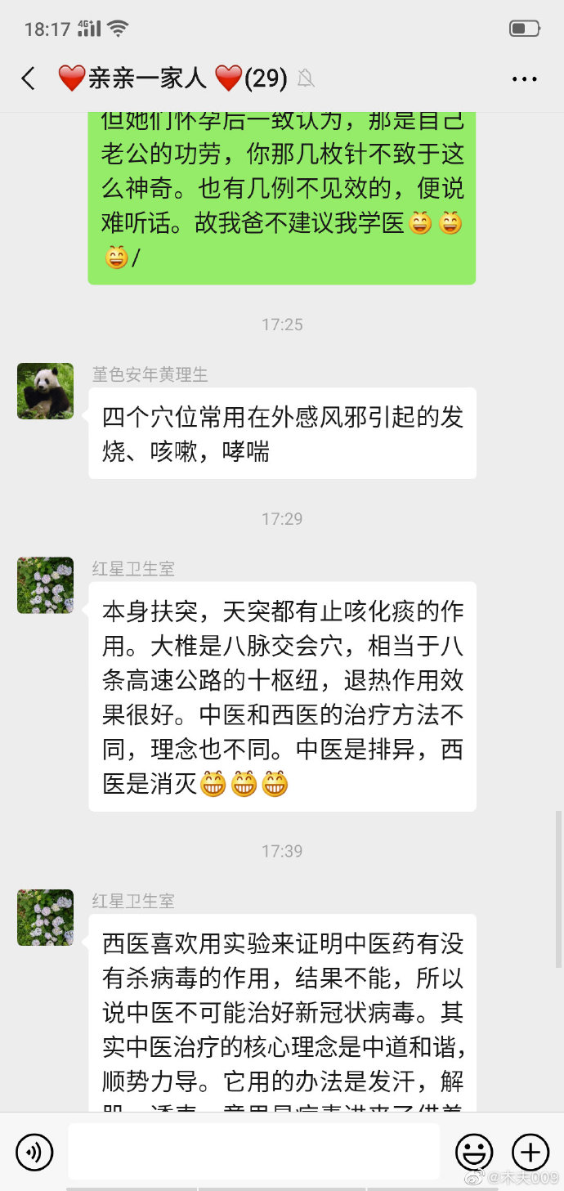

〇是宇宙中最大的数  
  
这些天读水浒，头读得有点大。读到公孙胜，还不敢敲锤，大致指向…嘿。  
还是读读病毒吧。读病毒，就要读基因。读基因，便要读生物。读生物又要读化学。  
时不时来个插曲，还得把针灸大全翻出来看，哈，眼睫毛都看倒刺了，晕。  
看看新闻吧，有一个军方的记者招待会，说是有关科学家的观点他不加评论，然后怎么怎么的。这是疫情以来，木夫看到的唯一可以解气的新闻。  
好，很好。  
  
那，我们就聊会儿空天吧。  
说，○是宇宙中最大的数。这是木夫早前自个儿的一个猜想。  
要建这样一个数学体系，应该不难。  
那有什么意义呢？  
  
木夫看书看累了，经常倒在床上，空构宇宙模型，各种各样的，哈，比如刚才的：  
宇宙为简单的三维空间。宇宙的单元为星系，星系的质量能量电荷为○。  
星系间一般不互相发生作用，只有互相叠加产生奇点时，才发生作用，形成新的星系。  
星系的模型，如蚊香拆成两个互相垂直的螺旋。  
比如，其一是我们的银河系，另一是与之垂直的反银河系，有如，上帝背后是十字架，哈。  
所有银河系的物理法则，同时适用于反银河系，只是正负不同罢了。  
该物理法则，也适用于银河系与反银河系之间的相互作用。  
比如，太阳系里的地球与反银河系里的地球之间有引力，却是负的，即斥力。  
  
好了，有谁能用最简单的法子把木夫这个模型推翻吗？

才子书难读  
  
图中内含两对奸夫婬妇。  
明面上，为潘巧云与裴如海。  
暗地里还藏着一对，提示：  
等同于红楼里的司棋与潘又安。  
淫妇其二为，迎儿。  
奸夫其二，谁啊？？？

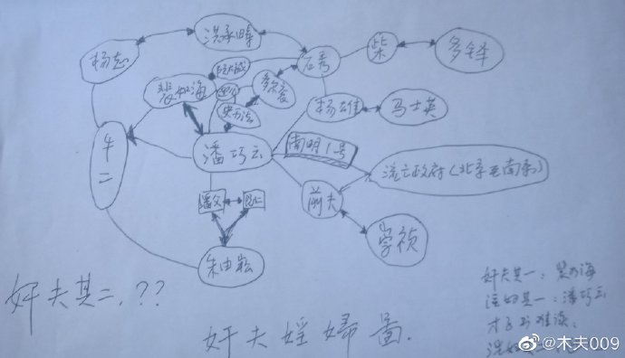

半个公孙胜与传说中的卫若兰射圃

[木夫009](https://weibo.com/u/2684879145) 2020-03-05 [投诉](javascript:void(0);)

阅读数：305

​​

水浒里的公孙胜，咋与红楼里子虚乌有的卫若兰射圃扯上关系了呢？

是不是扯得有点远？

哈，待木夫慢慢扯来。

一，射覆→“埘”射“圃”→卫若兰射圃

宝琴用“老”谢，香菱不解，湘云却知宝琴覆的是“吾不如老圃”的“圃”，故偷偷教以“药”，西门庆生药圃之“药”也。却被黛玉瞧见了，逗。

这不过是一个简单的射覆游戏，“老”与“药”射的覆是“圃”。

下则宝钗和探春对了点子。探春便覆了一个“人”字。宝钗笑道：“这个‘人’字泛的很。”探春笑道：“添一字，两覆一射也不泛了。”说着，便又说了一个“窗”字。宝钗一想，因见席上有鸡，便射着他是用“鸡窗”“鸡人”二典了，因射了个“埘”字。探春知他射着，用了“鸡栖于埘”的典，二人一笑，各饮一口门杯。

\*\*\*请大家注意紧接着的一句话：

湘云等不得，早和宝玉“三”“五”乱叫，划起拳来。

“人”“窗”与“埘”射的覆为“鸡”，这里的谜面却是二射一覆。

​

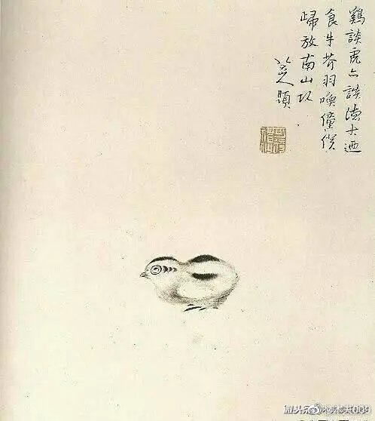

鸡人的典，出自“黄帝之时，以凤为鸡”。这个鸡人本指阿凤哥吴三桂，有段时间，这只鸡害病了，躲在鸡埘里不肯出来，哈。

有趣的是，因为这里的宝钗＝宝琴，宝钗的射“埘”不仅射了探春的覆“鸡”，同时也射向了宝琴的覆“圃”。

即，埘射圃。

围鸡的叫鸡埘，围猪的叫猪圈，围牛的叫牛栏。

埘，卫若栏。

又，栏，通兰。

这，只是文字层面上的“卫若兰射圃”。

宝钗自覆自射，讥笑的却正是史湘云与黛玉，或者，湘云与宝玉，亦即卫若兰射圃这个故事的主角。

而，鸡人王熙凤（吴三桂）在这里只是客串了一下罢了，这个时段的凤姐正漏血不止呢。

二，锦香院唱卡拉OK

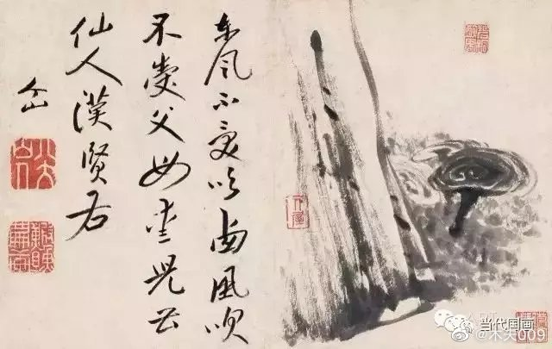

​

这幅画的意思众多，主要是说，《石头记》作者的三个姓，儿（兒）大山人的儿，曹雪芹的曹，朱由检的朱。

朱在哪里？

百家姓:冯 陈 楮 卫 蒋 沈 韩 杨 朱 秦 尤 许。

冯(紫英)，( 陈 之于)，卫 (若兰)，蒋 (玉涵)，沈(世兄)， 韩 (仙人)，杨 (汉贤)，朱 ，秦 (可卿)，尤 (三姐)，许(蓉妻)。

仙人汉贤右:朱也！

而：冯陈诸卫，卫若兰射圃的故事是用冯紫英来描写的。

冯紫英所言幸与不幸之事，即，卫若兰射圃也。

卫若兰射圃的描述者为冯紫英，而薛大诗人仅为客串演员，他正是在这里一举成名：

一根毛几毛巴往里戮。

戮哪里？

风景区的仙人洞呗。

而主演宝玉唱的歌不知所云，木夫听不懂，更别说薛大哥了。

只是曲调咿咿呜呜，凄凄切切，听得锦香院满院的女儿梨花带雨…说人话…泪流满面，哈。

而，其中的云儿，却正是领衔主演：

豆蔻开花三月三，一个虫儿往里钻。钻了半日不得进去，爬到花儿上打秋千。肉儿小心肝，我不开了你怎么钻？

云儿，谁啊？

云儿，史湘云的昵称。

你别不信，哈，大家都这么叫她。

哈，哈哈。

三，史湘云其人

襁褓中，父母叹双亡。纵居那绮罗丛，谁知娇养？

一生下来，父母便呜呼了，又没人领养。

试问，她是怎么长成的？

自成。

绮罗人物画，唐特有，唐国姓李。

又，众人之子，十八子→李。

史湘云，李自成也。

四，《桃花源记》

大家去风景区游玩，会看到这样那样的仙人洞。

仙人洞，半吊子文人的叫法罢了，薛蟠绝不会这么叫，哈。

若按云儿她们的行话，应该叫，豆蔻开花，或者，三月三。

而，最值得薛大诗人一戮的，当属初极狭才通人（读为入，哈）的桃花源洞了。

​

​

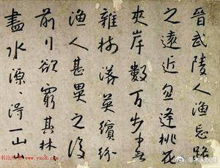

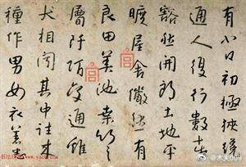

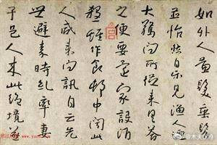

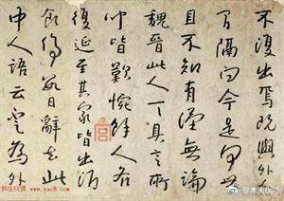

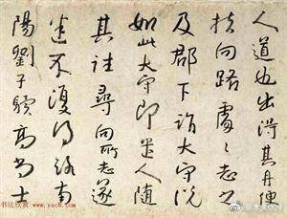

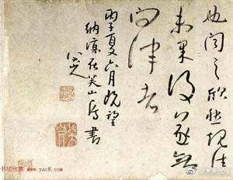

​

​

​八大山人的这个《桃花源记》字帖与陶渊明的原文相较，出现三十一处错误。

作者用这些错误，巧妙地描绘了一个故事，卫若兰射圃。（可参阅木夫相关文字，比如https://www.jianshu.com/p/82c0e982ebc2）。

比如，字帖中“欲穷其林”的“其”字中间有个圆。意，其中有圆。即，卫若兰射圃这个故事中，有圆这个人。

圆，谁啊？

大家知道，八大山人，字号众多，其中有一个，叫圆，写为圜。

大家不大知道的是，八大山人还有个号，叫圆（圜）悟老人。意，你若悟出这个圆的意思，你便知道他是谁了。

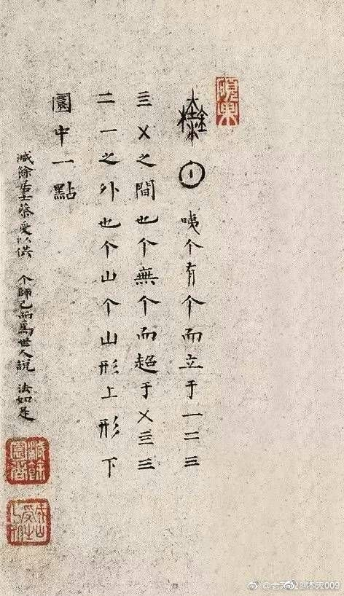

​

此为，朱由检的检，圆中一点。

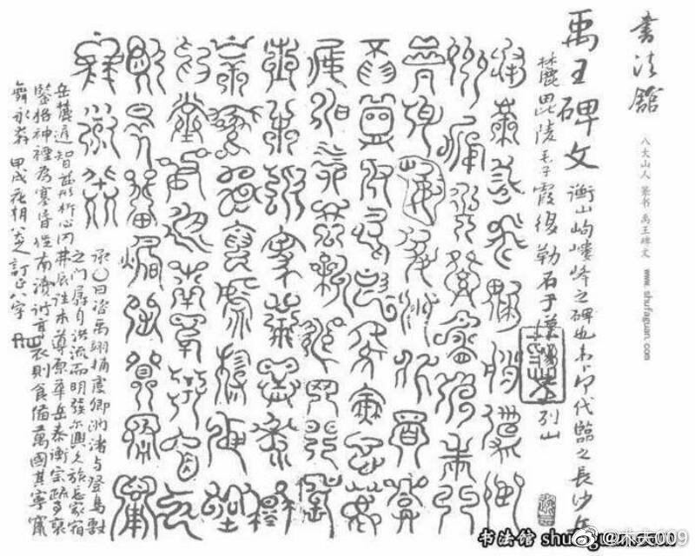

​此为，崇祯的崈，第3列，第19字。

八大山人的身份帖，多了去了，在此不赘。好，我们回来。

又比如，字帖中“语云不足为外人道也”，其中的“不足”两字写成看起来象一个字，雲。

这个“云”与前面的“云”，构成一覆一射，指向云儿。

云儿，谁啊？

大家再仔细看一下字帖里的“酒”字，这个酒少个儿，只有一个人能喝，来儿。

云儿，就是来儿，亦即，李自成。

五，皓首双星

此桃花源，可从字帖中读出，在今重庆酉阳。其地理结构，象只朝天的碗。洞口封住（一根几巴（木桩）往里撞不开）后，倒真是卫若兰，哈。

桃花源内有个伏羲洞，当薛蟠唱嘤嘤嗡嗡蚊子苍蝇曲（向下放箭）时，云儿与宝玉得以逃身。

洞内有个紫英麒麟，此即，麒麟伏皓首双星：破军星湘云李自成，文曲星宝玉朱由检。

六，读不大懂的诗

桃花源洞口的壁上，原本有首诗：

洞前流水渺漫漫，

洞里桃花渐渐残。

曼倩不来渔父去，

道人闲倚石栏杆。

这是之后的情景，之前的景况见于《笠翁对韵》：

驿旅客逢梅子雨，池亭人挹藕花风。

茅店村前，皓月坠林鸡唱韵；

板桥路上，青霜锁道马行踪。

也见于组诗《三》：

8

苍茫斗气剑光涵，秉烛宵游不厌酣。

吐出英谈频扪蝨，拈来险韻似抽簪。

莫云岁事多阳九，且任时情自暮三。

明月阑干长徒倚，银河如练落寒潭。

要本居士掌掌舵可以，撑篙的不行，得有会诗者。

何在？

七，凹晶馆

组诗《三》第8首，明显讲的是，湘云与黛玉在凹晶馆联诗悲寂寞。

桃花源这里风景独好。风景越好，心割得越疼。

具体的就不讲了，这里提及凹晶馆，是因为这当儿，紫鹃与翠缕一直在找她们的主子，湘云李自成以及黛玉崇祯，却一直没找到。

八，风遁的柳湘莲

薛蟠道：“妈妈可听见说柳湘莲跟着一个道士出了家了么？”薛姨妈道：“这越发奇了

。怎么柳相公那样一个年轻的聪明人，一时糊涂，就跟着道士去了呢。我想你们好了一场，他又无父母兄弟，只身一人在此，你该各处找找他才是。靠那道士能往那里远去

，左不过是在这方近左右的庙里寺里罢了。”薛蟠说：“何尝不是呢。我一听见这个信儿，就连忙带了小厮们在各处寻找，连一个影儿也没有。又去问人，都说没看见。”

薛姨妈说：“你既找寻过没有，也算把你作朋友的心尽了。焉知他这一出家不是得了好处去呢…”

初，柳湘莲（李自成）与道士（崇祯）失踪后，不仅翠缕与紫鹃没找到，薛蟠（清兵）也没找到，哈。

九，九宫山

不仅紫鹃与翠缕没找到，薛蟠没找到，连戴宗去找也没找到。

找谁啊？

当然是公孙胜。

找不到就再去找，带李逵一起去找。

找到了哪里？

九宫山。

对不起，说错了，应该是，九宫县二仙山。

九宫山，说是，李自成仙逝的地方，哈。

哈，薛蟠扯的。

九宫二仙山，倒真有两位神仙。

一位是神仙徒弟叫，公孙胜。还有一位就是老仙先生，罗真人。

九宫山的二仙，当然就是湘云与宝玉这对逗B老搭档，破军星李自成及文曲星朱由检，不过这个时候，双星还没老呢，我们不能叫皓首。

只是，戴宗“带着李逵”去找的是公孙胜，不管罗真人甚事，故，李逵把罗真人一斧劈成俩了。

俩，谁呵？

一个是我们正在讲的半个公孙胜。

另半个却也是公孙胜。

我去，水浒写作手法之诡异根本不亚于红楼，😇。

另半个公孙胜，却是我们前面讲的鸡人的客串演员，凤姐。​​​​

水浒的主角，时迁  
  
木夫前些天零星地介绍了一些水浒人物，今天带大家直接切入梁山中心，哈。  
  
因为我们的二哥哥是文字学家，木夫在读红楼时，曾多次提醒大家，注意一下书中出现的某些字的含义。  
读水浒，亦然。  
  
时？  
  
学而时习之的“时”，读过书的人，都认识这个字。  
那么，这个“时”，什么意思呢？  
也不知老师们是怎么教你的，木夫的理解：  
恒也。  
  
查遍所有的字典，“时”也没有恒的意思，哈。读古人书，本难，何况是圣人之书。  
不对，我们现在读的是才子之书，哈，哈哈。  
  
时的用法，很多，很多很多。  
世易时移，变法宜矣。  
时迁的时，大致是这个意思。  
  
迁？  
  
迁，移也。易也。变也。  
故：  
世易时迁，变法宜矣。  
世迁时移，易法宜矣。  
世易时移，迁法宜矣。  
都读得通。  
  
迁，有升迁的意思。但有时，却用为，贬谪。  
而，时，有当下的意思。  
时迁，也许是个，当下被贬谪的官（吏）。  
  
迁，有更改的意思。时，纪年。  
时迁的出现，也许是作者在暗示，该历史事件的纪年是被后人更改了的，最有代表性的当属红楼里的六龄神童板儿。  
  
但有一点是肯定的，时迁的首秀，明确告知读者：  
水浒的写作手法与红楼一样，是没有时序的。  
  
说了半天，那，时迁，谁啊？  
时迁，当然是，鼓上蚤。  
  
蚤，跳来跳去挺灵便的。  
形容时迁是个小偷呗，哈。  
  
蚤，通早，爪，皂。  
蚤，是鼓上用来固定鼓皮，分布在鼓周边的鼓钉。  
鼓上蚤，大家有没有想起，鼙动九边啊？  
  
鼓上蚤，鼜。  
鼜，军队用的夜鼓。  
天晓了，便用不着。  
  
大家都睡着呢，咋知天晓了？  
有报晓鸡呢。  
报晓鸡，精准的自鸣钟也！  
  
报晓鸡，不是被时迁偷偷杀了煮熟了吗？  
水浒作者逗你的，哈哈哈。  
时迁，本就是那只，报晓鸡。  
  
祝家庄的报晓鸡，在村口的祝家店。  
而，明朝的报晓鸡，却正是在天下第一关，山海关。  
只是这回，报晓鸡却没精准报时：  
时被时迁迁了……

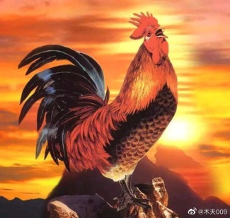

乐大娘子，镜中的美人王熙凤  
  
作者自云，《风月宝鉴》正反皆可照读。  
木夫读不来正面的风花雪夜，给大家读的都是背面的骷髅。  
  
贾琏，为政府机构的泛称。  
而，王熙凤正是政权的实际操控者。  
前期，为魏九千岁。后期，为吴三桂。  
期间，我们的二哥哥自己做了一段时间的王熙凤，时长五年八月有畸。  
  
有趣的是，读背面也能读到正面上去。不过，只此一例，哈。  
正面镜中的王熙凤，倒实实在在是个美人，谁啊？  
刘姥姥。  
为了不引起大家不良的生理反应，木夫更正为，年轻时的刘姥姥。  
咋还是这么别扭呢，哈。  
  
她美不美，大家看她兄弟乐和长啥样，便可想而知了。  
  
木夫不是说了，水浒的顾大嫂便是红楼的刘姥姥吗？  
今天，怎么又说是乐姆姆了呢？  
  
叫故大嫂是出于礼貌，她本是孙新（多尔衮）他大哥的原配。  
叫乐大娘子是因为她长得美，长得风韵，长得迷人。  
  
那么，孙立就是多尔衮他大哥黄太几？  
非也，非也。  
  
黄太几是乐大娘子的大郎，孙新（红楼之薛姨妈）是乐大娘子的二郎。  
那，孙立究竟谁啊？  
孙立，是乐大娘子的三郎。  
  
孙立，为了得到乐大娘子的欢心，也是拼了命了，哈。  
堪称，拼命三郎，哈哈。  
  
或云，你扯，你扯吧。  
拼命三郎不是石秀吗？  
  
对，你还真说对了。  
  
漏了问大家：  
拼命的最高境界是什么？  
精尽人亡。

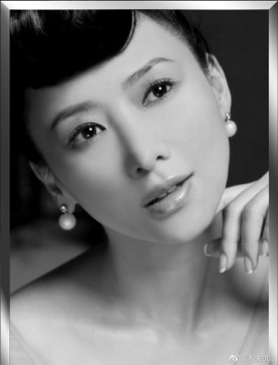

水浒之七星聚义  
  
北斗七星，如图一，依次为：  
天枢，天璇，天玑，天权，玉衡，开阳，瑶光。  
  
​  
天权星，又叫文曲星，在红楼里，指向的是  
宝玉或者秦钟（书中有专门的描绘），即崇祯。  
瑶光星，可写为摇光星，又叫破军星，指向的是湘云，即李自成。在所谓的正史里，便有李自成是破军星投胎的说法，不赘。  
  
皓首双星的双星指的是文曲星与破军星，至于皓首嘛，说的是，崇祯与李自成都活到百来岁呢。  
  
而，水浒里北斗七星的架构设置，与红楼是不一样的。  
  
大家知道，吴用整了个七星聚义。  
只是，吴用叫天机星。  
而，北斗七星里只有天玑星，没有天机星啊？  
  
对，天机星在南斗六星里面，如图二。  
​  
那，作者咋安排南斗的天机星来整一出北斗的七星聚义呢？  
这里，究竟藏着什么璇玑？  
璇玑，写错了，哈，玄机。  
  
这，得从那道流逝的白光说起。  
吴用对晁盖梦中的白光的解释，顾左右而言他，显然是在矇骗晁盖。  
  
白光流逝，星之殒落也。  
天权星位居北斗中枢，权衡斗柄，故名天权。  
故，白光流逝，木夫直觉，天权星之殒也。  
原来不是的，哈，即使有这层意思，也不过是作者自嘲而已。  
这岂不又穿越到红楼？  
  
天权星晦暗不明，流逝后，北斗七星成了南斗六星。  
其一，亮明了吴用的身份。  
其二，说明这次的七星聚义，天权星的作用微小，还真可以略去不计。  
  
那，究竟哪七星聚的义？  
  
依次为：  
天枢，雷横。  
天璇，刘唐。  
天玑，吴用。  
天权，白胜。  
玉衡，阮小二。  
开阳，阮小五。  
摇光，阮小七。  
  
有晕倒的没？  
不晕才奇怪呢，晕在地上的，木夫帮你问：  
其一，咋冒出来一个雷横啊？  
其二，白胜咋占了七分之一？  
其三，晁盖和公孙胜跑哪儿去了？  
  
晁盖和公孙胜，在里面呢！  
七星中哪有他俩啊？  
哈，您可知道，七星聚会时不止七颗星，有九颗星：  
其八，辅星。  
其九，弼星。  
  
辅星，晁盖。  
弼星，公孙胜。  
  
那聚义的七星，谁啊？  
  
依次为：  
雷横，朱老二，朱慈烜。  
刘唐，朱老三，朱慈炯。  
吴用，朱老大，朱慈烺。  
白胜，朱老四，朱慈炤。  
阮小二，朱常洵（这里指朱由崧）。  
阮小五，朱常淓。  
阮小七，朱常瀛。  
  
七星聚义，原来是，七星聚玑。  
玑，珠也，朱也。  
七星聚义，不过是，七星聚朱。  
哈，朱家的一个家庭聚会议罢了。  
  
用，箍桶的桶箍。  
吴用，被吴某利用的一个人罢了。  
这里的吴用，依他兄弟们及金大圣的看法，还真无用。  
  
而，白胜朱慈炤，在这里明显是用来凑凑数的。（顺便提一下，亦即宋四郎宋清。）  
  
白胜，在其它场合，却不是一个人。  
是一个老鼠，明确点说，是一群老鼠。  
即，明末大鼠疫。  
意同，红楼之尤三姐。  
  
那，那道白光啥意思啊？  
  
那道白光，还真是指星的殒落。  
不过，不是木夫初以为的天权星的殒落，而是辅星的殒落。  
  
（注意，辅星晁盖是殒落了，但是马士英并没有如所谓正史所说，在这个时候就死了。）  
  
那，辅星没了，七星聚义岂不欠缺了？  
没事，欠缺了我们就补上去。  
我们把李逵请来，把公孙胜一劈为俩。  
  
辅星为公孙胜甲，李自成。  
弼星为公孙胜乙，吴三桂。

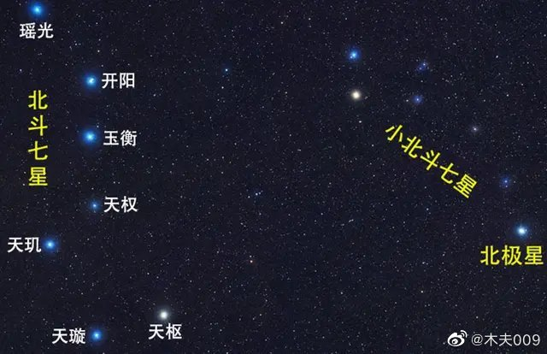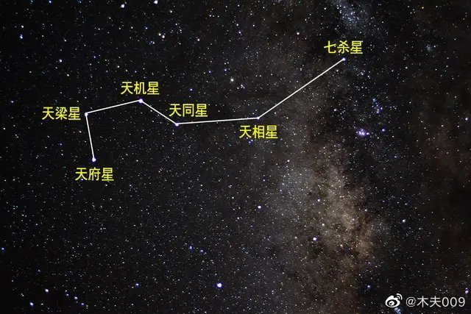

群体免疫  
  
英国官方承认，故意让上千万人感染，以获得群体免疫！  
  
木夫看到这则新闻，背脊心妙凉！  
  
美国政府虽然还没承认，但大家都明白，采取的也是这个策略。  
  
这关我们啥事啊？  
关系大着呢。  
说得小一点，我们之前的所有努力，都将付诸流水。  
除非，闭关。  
  
不然，迟早要加入群体免疫大军。  
地球人，没的例外。  
  
再除非，疫苗出来。  
……

梁山泊主史文恭

《红楼梦》又叫《甲申记》，有趣的是，甲申之变的故事还没开场呢，作者就把甲申之变的主角整没了。

谁啊？

贾天祥，贾瑞。

贾瑞正照风月鉴，镜子里面的王熙凤，我们前些天刚说了，即，年轻时的刘姥姥。翻译成汉语，叫庄妃。

而，镜子外的王熙凤，却正是我们逗B的二哥哥，红楼作者，崇祯。

那么，作者为啥要把洪教头瑞大哥先整没了呢？

为的是，不让他上可卿治丧委员会的正式名单，意即，开除贾府府籍。

亦即，永远开除华夏民族族籍。

逗B的是，承畴这个名字也很逗B。

说是，汉奸文化，本有可传承的肥沃土壤。

看来，得彻底耕耘一番，不赘。

读红楼，木夫有一点奇了怪了，咱二哥哥咋就得知六甲子后，本居士的名号了呢？

更奇的是，读水浒，作者竟然叫在下作梁山泊主，你说奇也不奇？！

当日夜至三更，晁盖身体沉重，转头看著宋江，嘱咐道：“贤弟莫怪我说：若那个捉得射死我的，便教他做梁山泊主。”言罢，便瞑目而死。众头领都听了晁盖遗嘱。

若哪个捉得射死我的，便教他做梁山泊主。

木夫还真捉出来了，哈。

八百里梁山水泊，浩浩荡荡，空无一人。

落泊书生我独自到此一游，倒真成了梁山泊主了，哈哈。

逗也逗了，那，按照晁天王的遗嘱，谁本该是梁山泊主呢？

宋江，肯定不是的。

熟悉水浒的朋友会说，梁山泊主本该是卢俊义。

对，你说对了。

是卢俊义，捉得的，史文恭。

只是，好象哪里还有点不对，晁盖为什么不直接说“若那个捉得史文恭的，便教他做梁山泊主”？

有很多人发现了这点，因此，疑惑射死晁盖的究竟是谁。也许不是史文恭，另有其人。甚至是宋江指使人射的暗箭云云。

宋江的的确确时时刻刻想晁盖死，哈，但那支箭实实在在是史文恭射的。

这不是本文的重点，不赘。我们这里要赘的是一道小学语文题，或者数学题。

射死我的＝史文恭。

若那个捉得史文恭的，便教他做梁山泊主。

宋江的原话为：

若那个捉得史文恭者，便教他做梁山泊主。

我们代入一下：

若那个捉得射死我的的，便教他做梁山泊主。

或者，

若那个捉得射死我的者，便教他做梁山泊主。

咋这么别扭呢？

这里究竟藏着什么梗啊？

宋江篡改了遗嘱！

！！！

那么，晁盖的本意，或者说作者的本意，是叫谁做梁山泊主呢？

若那个捉得史文恭，便教他做梁山泊主。

这个“他”，却正是史文恭。

晕→

→倒，倒，倒……

目测，已是一大片。

你还站着，哈，难道，你读出梁山泊主为史文恭了吗？

那，史文恭，谁啊？

迎儿见头势不好，却待要叫。杨雄手起一刀，挥作两段。那妇人在树上叫道：“叔叔，劝一劝！”（这是木夫在水浒里读到的最逗B的一句话，呜……）石秀道：“嫂嫂！不是我！”杨雄向前，把刀先挖出舌头，一刀便割了，且教那妇人叫不得……一刀从心窝里直割到小肚子下，取出心肝五脏……

杨雄道：“兄弟，你且来，和你商量一个长便。如今一个奸夫，【夹批：少说了一个。】一个淫妇，【夹批： 亦少说一个。】都已杀了，只是我和你投那里去安身？”

金大圣的意思，这里有两对奸夫淫妇，木夫也曾稍稍提及。

裴如海，如什么海？

圆海。

这名字好耳生，他就是吹拉弹唱一齐来，会自编自导甚至自演的明末大才子，阮大铖。

而，潘巧云，即阮大铖治下的南明1号朱由崧政府。

意同，红楼之孙绍祖与迎春。

裴如海是个和尚，却如此之花，要了巧云，还捎带迎儿，岂不真正一个花和尚？

对，你还真说对了，鲁智深。

迎儿与花和尚，意同，红楼之司棋与潘又安。

有兴趣的，可去读一下，摄政王多尔衮致史大将军公开信。

其实，这里还藏着一对奸夫淫妇，谁跟谁啊？

乐大娘子，与她的拼命三郎，石秀。

石秀，谁啊？

读红楼时，木夫介绍了图层的概念，作者对历史人物的描绘，是一层一层涂上去的。

单单一层，不知作者所云。把多个图层叠加在一起，一个清晰的人物便展现在大家的眼前。

比如，崇祯的图层有，宝玉、黛玉、秦玉（钟）、茗玉、琪玉（玉菡）、红玉等等。

又比如，李自成的图层有，史湘云、柳湘莲、妓女云儿、李嬷嬷等等。

奇怪的是，《甲申记》的主角儿，仅见两个图层。其一，贾瑞。其二，王仁。

作者在红楼里对这个角儿隐而不发，却发在了水浒里。

石秀，便是其中之一。

三郎，言其乐大娘子销金帐里的排行也。

拼命，你不拼命，大娘子其乐何在？

在沙场上，也想着销金帐里，拼起命来没的话说。

杨志，言其功夫了得也。

言其宝刀快也，牛二为证。

青面兽，豹也。

豹，你把他养大，他把你吃了，就这么个意思。

钟离老人，言其复姓也。

钟（忠）的是乐大娘子，后金也。

离的是祝（朱）家庄，大明也。

孙立，言其与栾廷玉交善也。

可惜了，栾廷玉“之死”，整得我们的金大圣郁闷极了，呜……

而柴进府上的洪教头，言其武功虽然了得，在林冲面前，还是略逊一筹的，哈。

原来，石秀、杨志、孙立、洪教头、钟离老人本是同一个人，不过是某个历史人物的不同图层罢了。

又，对于某些重要的历史事件或故事关节，作者啰里啰嗦不停地讲，从各个侧面反复地讲，木夫称之为，历史事件的图层。

当日晁盖便点林冲、【特点林冲第一，章法奇绝人。】呼延灼、徐宁、穆弘、张横、杨雄、石秀、孙立、黄信、燕顺、邓飞、欧鹏、刘唐、阮小二、阮小五、阮小七、白胜、杜迁、宋万：共是二十个（木夫看的两个版本都缺一字，头）领，部领三军人马下山。

木夫点来点去，只有十九个头领啊？

或云，算上晁盖，共是二十个。

作者，怕你我产生分岐，特意在后面澄清了：

林冲叫扶上车子，便差刘唐、三阮，杜迁、宋万，先送回山寨。【差六人，章法奇绝人。读之，令人忽然想到初火併时，不胜风景不殊之痛。○古本之妙如此，而俗本尽讹，故知古本可宝也。】其余十四个头领在寨中商议……

木夫常说，读才子书难。

谁知批才子书的也是才子，故，读才子书批亦难。

比如，“读之，令人忽然想到初火併时，不胜风景不殊之痛”这样的批语，不过掩人耳目，逗逗你罢了。

又比如，古本。说是古本，水浒完稿后展转到金大圣手里，间隔绝对不超过十年，哈。

古本之妙，妙在何处？

妙在，6+14=20！

少了一个头（领），哈，哈哈。

那，分明是二十个头领，作者为什么只列出十九个呢？

红楼之可卿治丧委员会名单中，不见贾环。

难道，这二十个头领中也有一个，象贾环一样，见不得人？

行至寨前第三关上，只听得空中数行宾鸿嘹亮。花荣寻思道：“晁盖却才意思，不信我射断绒绦。何不今日就此施逞些手段，教他们众人看，日后敬伏我？”把眼一观，随行人伴数内却有带弓箭的。花荣便问他讨过一张弓来，在手看时，却是一张泥金鹊画细弓，正中花荣意；急取过一枝好箭，便对晁盖道：“恰才兄长见说花荣射断绒绦，众头领似有不信之意。远远的有一行雁来，花荣未敢夸口，这枝箭要射雁行内第三只雁的头上。【夹批： 此处一句，后分作二句，只是随手成文。】射不中时，众头领休笑。”花荣搭上箭，拽满弓，觑得亲切，望空中只一箭射去，果然正中雁行内第三只，【夹批： 先写前之半句。】直坠落 山坡下，急叫军士取来看时，那枝箭正穿在雁头上。【夹批： 次找完前之半句，看他随手小文，皆有次第。】晁盖和众头领看了，尽皆骇然，都称花荣做“神臂将军。”

上面一句，下面为啥要分成两个半句呢？

宋江，人称黑三郎，排行老三也。

（为什么叫黑三郎，这个再说。）

原来，排在雁行的第三只雁，却正是排行老三的宋江。

又：

晁，通，朝。

盖，帽子。

晁盖，朝廷的那顶帽子，意同红楼之晴雯，顶在皇帝头上虚晃着的伞子，华盖也。

而：

晁盖在梁山，不过是宋江虚设在自个头上的一顶帽子。

花荣射第三只雁子的头，却是，花荣射宋江的头帽。

亦即：

花荣射晁盖。

我们回到曾头市，整个场景中不见花荣啊？

在呢，我们增一个头（领），正好合二十之数。

出征名单中，石秀与孙立之间，还藏着一个头（领），花荣。

只是，石秀、花荣、孙立，原本是同一个人。

那，花荣去了哪里？

又管史文恭什么事啊？

历史上有那么个人，谥号文恭，原名胡宿。

史文恭，不过是个，借宿在乐大娘子那张胡床上的帅小哥。

谁啊？

花荣。

好了，先说到这里吧。

梁山，反贼之贼窝也。

一般来讲，反来反去，坐那把交椅的依旧是华夏子孙，哈，不过是肚里反，换个姓罢了。

故，我们的二哥哥一直也没在心。

只是，争过来抢过去的，到最后却拱手让给了胡人，二哥哥那个心痛啊……甚至写了个鞭尸帖《优务谢》……

有史以来，文恭之反，至极矣。

史文恭射死的是晁盖——华夏文明！

让他坐梁山泊的这第一把交椅，不亦宜乎？​​​​

八大山人，或者说曹雪芹，或者直接说崇祯帝，他留下的文化遗产，可称“浩翰”。木夫略有涉及，接触越多，疑惑越多。真希望多有小鹿君这样的朋友，参与进来，共同探讨，我们的二哥哥想描绘的故事，想表达的情感，以及他对宇宙社会人生的认知，若我们共同努力能窥得一斑，则华夏文化将重现江湖，

清明祭  
  
崇祯三九三年，清明节。  
西历2020，4／4。

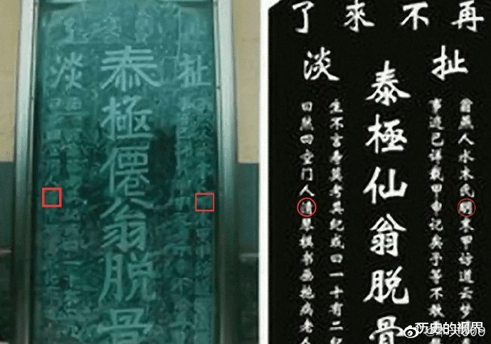

施耐庵  
  
施耐庵，历史上是否真有其人，木夫不知。  
若有，水浒作者借古人名号一用，想必是不想大家知道他是谁。  
  
他写红楼时，却诌了个名号，叫曹雪芹。  
有趣的是，后人还真诌出个有模有样，有血有肉的曹雪芹。  
这些人的目的，也是不想大家知道他是谁。  
  
曹，朱的隐姓。  
曹姓，朱姓，以及儿大山人的兒姓，同源。  
雪芹，埋在雪地下的小草。  
  
施耐庵，施主耐在小庵里，野和尚也。  
说得文化一点，情僧也。  
  
红楼梦，又名，情僧录。  
施耐庵这个野和尚，原来却是红楼作者，情僧曹雪芹。  
哈。  
  
红楼梦，又名，甲申记。  
红楼主要写的是甲申之变，也顺便写了己巳之变，以及明朝一些重要历史节点。  
比如，宁公朱元璋开国，香菱朱由榔给明朝划上休止符等。  
  
而水浒传，亦名，甲申记。  
与红楼相比，水浒取材的时间跨度短，是专门的甲申记，详细的甲申记。  
  
关于甲申之变，大家熟悉的是，三月十九。  
而水浒里多次重复了一个具体的日子，六月十五。  
六月十五，发生了什么事？  
  
木夫字于崇祯三九三年清明，时，笛鸣。

生辰纲，读过水浒的看来  
  
纲，提网的总绳。  
引申为，事物的关键部分。  
如，纲要，纲纪。  
  
生辰，人出生之年月日时也。  
比如，卢俊义的生辰为：  
甲子，乙丑，丙寅，丁卯。  
其实，甲子年是没有乙丑月的，丙寅日也不会有丁卯时。这里藏着什么梗，木夫还未去细究。  
  
木夫要讲的是，生辰，即，八字。  
俗称，生辰八字。  
  
那，梁中书送给蔡太师的生辰纲，是什么东东啊？  
  
这个问题，回答起来有点复杂。  
还不是一般的复杂，哈，是很复杂。  
  
这关乎才子书的写作手法，读过木夫文字的朋友还好，若是初读木夫文字的，先提个醒，你若继续读下去，可别说我像宋江一样，是玉皇大帝派我下凡的，哈。  
  
其一，人物是动态的。  
其二是，一击两鸣。  
关于这两点，木夫读红楼时，经常提及。  
读水浒，也避不过这个坎。  
  
作者多次提及，上年的生辰纲，梁中书也准备了，只是半路中被劫了，下落不明。  
下落不明？  
作者逗你的，哈。  
  
书中的，吴用智取生辰纲，正是一击两鸣。  
什么意思呢？  
吴用，既取了今年的生辰纲，又取了上年的生辰纲。  
  
而，准备生辰纲的，有两班人马。  
且，劫生辰纲的，也是两班人马。  
虽然，这四班人马中也互有交集。  
  
说得具体点：  
今年的生辰纲，不是上年的生辰纲，  
今年的梁中书，不是上年的梁中书，  
今年的蔡太师，不是上年的蔡太师，  
今年的吴用，不是上年的吴用，  
今年的晁盖，不是上年的晁盖，  
……  
今年的杨志，也不是上年的杨志，  
甚至，今年的黄泥岗，也不是上年的黄泥岗……  
  
太复杂了，那，我们就先讲今年的吧。  
今年的生辰纲，究竟什么东东啊？  
  
生辰纲者，八字纲要也。  
哪八个字？  
  
削发垂辫，不从者斩！

摘青  
  
今天想去山里摘青，因为清明管制，不给进。  
回到村口，遇见几个老乡从溪边摘青回来。  
我们走过去瞧了一下，他们摘的是艾。  
  
我们这边做青团，用的是曲鼠草，图1。而他们当地，用的是艾。  
朋友兴致很高，说，我们也去摘些艾来，回家试试看，哪个更好吃。  
  
因为是第一次摘艾，无法确定不敢下手，就特地用图片百度了一下，是的，旁边还有张  
诱人的图片，可口的青团，哈。  
溪边还挺多，摘了一大袋，嫩嫩的，图2。  
  
兴匆匆地回到村中，找到一个正在吃饭的老乡，给她确认一下。  
大婶一看就笑了：“你这个是青，也可以做青团，但有点苦味。最好用另外一种，我带你们去摘。”  
  
她放下手中的碗，带我们去了田间，她教我们摘的却是大叶艾，图3。  
  
艾，是学名。  
当地的土话叫，青。  
这使我想起了一个人，艾青。  
  
艾青，是木夫的校友。  
读高中时，曾有一面之缘：  
啊，大堰河，  
我的母亲。

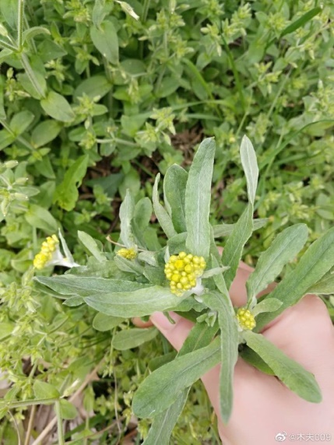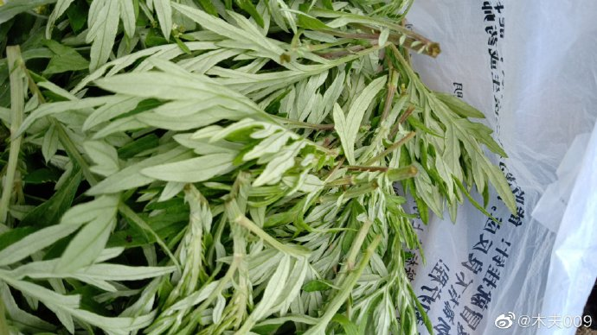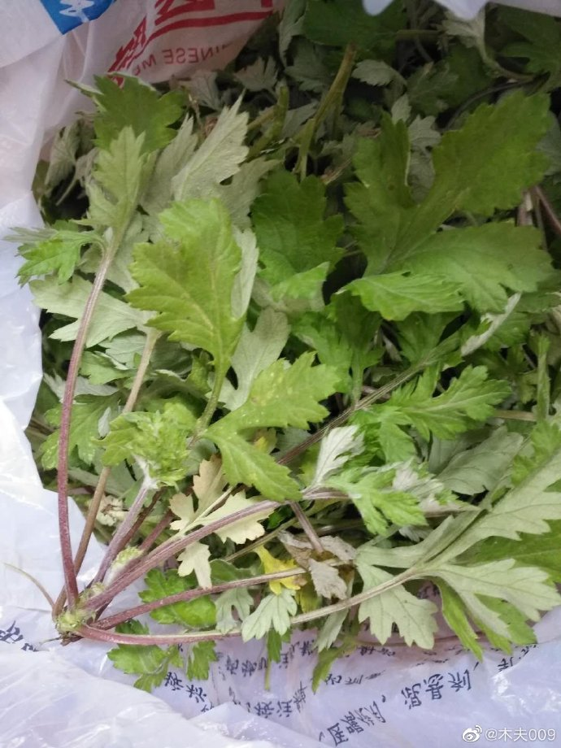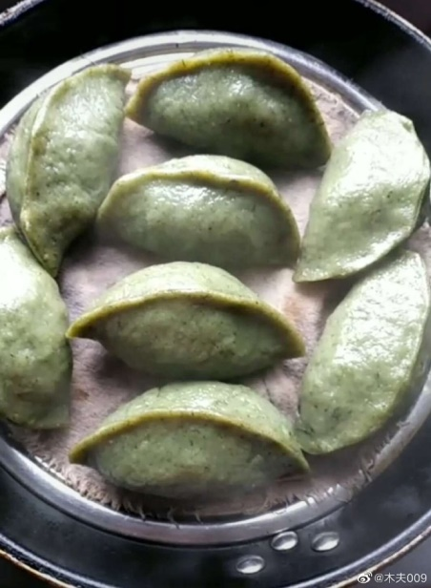

卢俊义的生辰纲  
  
上文提及，生辰纲即八字纲要：  
削发垂辫，不从者斩。  
  
却被孙二娘改为通俗的，十字坡：  
留发不留头，留头不留发。  
  
是谓，第二次的吴用智取生辰纲。  
  
第二次的生辰纲，即红楼里，金鸳鸯三宣的牙牌令。  
孙二娘，即红楼里后来的贾母，庄姥姥。  
那，张青呢？  
  
他们店若卖菜包子，菜园子张青管割菜。  
但他们店卖的是肉包子，张青管杀猪（朱），太恐怖了，木夫只能如此行笔：  
张青，就是，红楼里姓多的多姑娘。  
  
或问，智取生辰纲情节里没有张青孙二娘他们啊？  
有，第二次的吴用，便是孙二娘。  
水浒整本书讲来讲去就一个故事，甲申之变。颠来倒去的讲，重重叠叠的讲，反反复复的讲，讲的就这么个故事。  
一下子也整不明白，大家一起慢慢拆解吧。  
  
前文木夫还提及，卢俊义的生辰：  
甲子，乙丑，丙寅，丁卯。  
大家知道，甲子年是没有乙丑月的。同样，丙寅日并没有丁卯时。  
  
木夫有句老话，有疑点处必有要点。  
前文行文时，木夫还没去细究藏在这里的梗。  
  
因为木夫本已读出卢俊义是谁，故，稍一眯眼，便释然了。  
这里，木夫要卖一下关子，卢俊义的生辰里究竟藏着什么梗？  
或者说，卢俊义生辰的纲要是什么？  
  
只要你理解了生辰纲要，你便读出了卢俊义是谁。  
只要你理解了卢俊义的生辰纲，你便正式迈入梁山，梁山水泊的无限风景将一览无余。  
哈……大顺，卢俊义

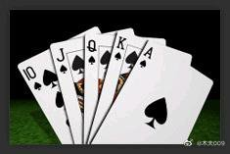

现在中央六台在放，九纹龙史进之大破瓦罐寺。  
哈→  
木夫先告知大家，瓦罐寺，即，甲申年1644年的北京城！ ​​​​

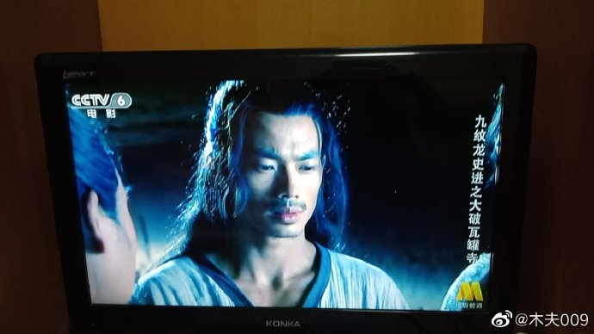

大顺  
  
卢俊义的生辰八字为：  
甲子，  
乙丑，  
丙寅，  
丁卯。  
  
水浒作者整了个根本不存在的生辰八字，冠在卢俊义头上，哈。  
为的是，亮明卢俊义的身份。  
那，卢俊义，谁啊？  
  
木夫卖了个关子，为的是，跟大家互动。  
互动了一波，网友们却不知木夫本意，哈。  
挑明了吧。  
  
1，2，3，4……  
此为顺序，故有序号之称，我们一般写为：  
一，二，三，四……  
也可以用别的序列，比如天干：  
甲，乙，丙，丁……  
又比如地支：  
子，丑，寅，卯……  
  
天干序列总数10，地支序列总数12，都是小序列。  
而天干地支合起来的序列，简称干支序列，或干支，总数60，为大序列。  
比如《推背图》，采用的就是此序列。  
  
干支序列为：  
甲子，乙丑，丙寅，丁卯……  
而，卢俊义的生辰八字恰巧是此序列之首。  
何意？  
  
大顺也！  
  
故，木夫整了张图片提示大家。  
梭哈时最大的牌，同花顺。  
最大的同花顺，最大的顺子，大顺。  
  
卢俊义的生辰纲要，简称生辰纲，为大顺。  
大顺，昙花一见的王朝也。  
（此谓，上一年的吴用智取生辰纲。）  
  
那，卢俊义，谁啊？

另外一个鲁智深  
  
木夫介绍了鲁智深的名偈：  
灵光一点，价值千金，佛法广大，赐名智深。  
灵光，自成！  
佛法广大的弟子，李也。  
这个鲁智深，即，李自成。  
  
还有另外一个鲁智深，哈。  
  
智深跪下道：“洒家愿听偈子。”长老道：“遇林而起，遇山而富，遇州而迁，遇江而止。”  
  
遇林而起，林冲也。  
遇山而富，朱富也，宋万也。  
遇州而迁，时迁也，杜迁也。  
遇江而止，宋江也。  
  
这个鲁智深又被拆解成好多个人，或者说：  
鲁智深＝林冲＝朱富＝时迁＝宋江。  
准确点说：  
这个鲁智深＝林冲+朱富+时迁+宋江。  
  
那么，这个鲁智深，谁啊，竟有如此来头：  
林冲，统领八十万禁军；  
朱富，拥有朱明天下的财富；  
时迁，挖了朱明的祖坟；  
宋江，梁山头头？！！！

丁得孙  
  
今天给大家讲一下风水，例如，甲申正坤龙透地。  
180+7.5+15+15+6+3=226.5（度），见图1。  
考虑当地磁偏差，比如，4度。  
226.5+4-180=50.5度立向。  
得坤卦，遁奇门得图2。  
  
若得坎方丽水相照，是谓得财。  
若得艮向秀山照映，是谓得丁。  
若兼而有之，是谓丁财两旺。  
  
有没有风水之验，木夫不知。  
风水学说可分形、理两派。  
理学派分支多了去了，有关的书木夫看了很多很多，能自圆其说的唯此一种，不赘。  
（有兴趣的可参阅木夫文字《透地龙》[O网页链接](http://t.cn/A6wzEnS0)）  
  
子孙爻为丁，妻财爻为财。  
子孙旺堂，是百姓的愿望。  
有丁了，最好有财。  
而财主们又想，官星高照，哈。  
  
木夫今天讲这个，是因为水浒里的一个人物，丁得孙。  
丁得孙，这名字怪怪的，孙就是丁，丁就是子孙。  
丁得孙，丁得丁？  
丁得孙，孙得孙？  
丁得孙，孙得丁？  
丁丁孙孙的，子孙还真旺堂。  
  
哈，孙可旺？

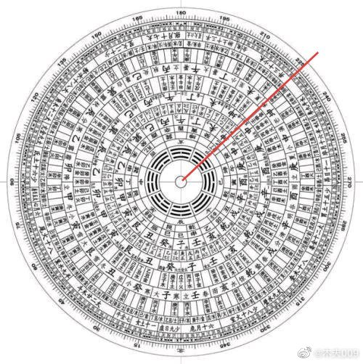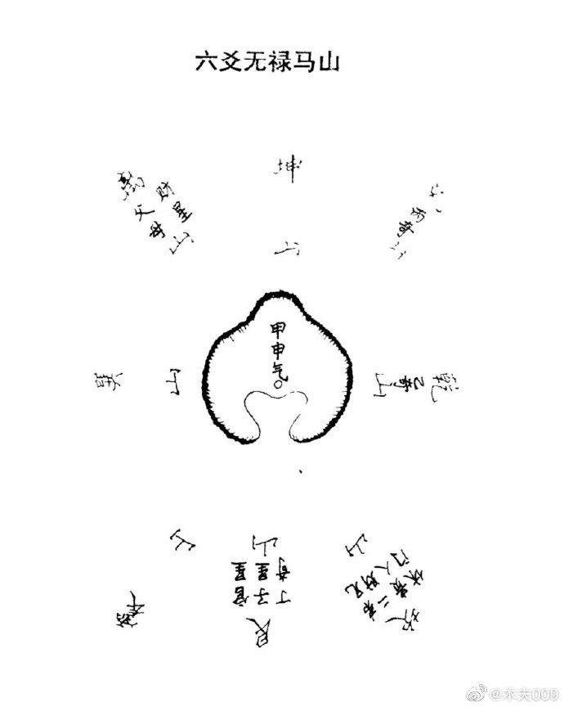

宋江和花荣两个引了二十余骑军马向前探路。  
至前面半里多路，早见一簇人马，约有一百余人，尽是红衣红甲，拥有一个穿红少年壮士，横戟立马在山坡前，大叫道：“今日我和你比试，分个胜败，见个输赢！”  
只见对过山冈子背后，早拥出一队人马来，也有百十余人，都是白衣白甲，也拥著一个穿白少年壮士，手中也使一枝方天画戟。  
这边都是素白旗号，那壁都是绛红旗号。只见两边红白旗摇，震地花腔鼓擂，那两个壮士更不打话，各人挺手中戟，纵坐下马。两个就中间大阔路上斗到三十余合，不分胜败。  
花荣与宋江 两个在马上看了喝采。  
花荣一步步趱马向前看时，只见那两个壮士斗到深涧里，这两枝戟上，一枝是金钱豹子尾，一枝是金钱五色幡，却搅做一团 ，上面绒绦结住了，那里分拆得开。  
花荣在马上看了，便把马带住，左手去飞鱼袋内取弓，右手向走兽壶中拔箭；搭上箭，拽满弓，觑著豹尾绒绦较亲处，飕的一箭，恰好正把绒绦射断。只见两枝画戟分开做两下。  
那二百余人一齐喝声采。  
那两个壮士便不斗，都纵马跑来，直到宋江 、花荣马前，就马上欠身声喏，都道：“愿求神箭将军大名？”  
花荣在马上答道：“我这个义兄，乃是郓城县押司山东及时雨宋公明。我便是清风镇知寨小李广花荣。”  
那两壮士听罢，扎住了戟，便下马，推金山，倒玉柱，都拜道：“闻名久矣！”  
宋江 、花荣慌忙下马，扶起那两位壮士道：“且请问二位壮士高姓大名？”  
那个穿红的说道：“小人姓吕，名方，祖贯潭州人氏。平昔爱学吕布为人，因此习 学这枝方天画戟。人都唤小人做小温 候吕方。因贩生药到山东，消折了本钱，不能彀还乡，权且占住这对影山，打家劫舍。近日走这个壮士来，要夺吕方的山寨；和他各分一山，他又不肯，因此每日下山厮杀。不想原来缘法注定，今日得遇尊颜。”  
宋江 又问这穿白的壮士高姓。  
那人答道：“小人姓郭，名盛，祖贯四川嘉陵人氏。因贩水银货卖，黄河里遭风翻了船，回乡不得。原在嘉陵学得本处兵马张提辖的方天戟；向后使得精熟，人都称小人做赛仁贵郭盛。江湖上听得说，对影山有个使戟的占住了山头，打家劫舍；因此一迳来来比并戟法。连连战了十数日，不分胜败。不期今日得遇二公，天与之幸。”  
宋江 把上件事都告诉了，便道：“既幸相遇，就与二位劝和，如何？”两个壮士大喜，都依允了。后队人马已都到齐，一个个都引著相见了。  
  
关于吕方与郭盛的故事，都在这里了。  
他俩做啥生意的？  
吕方贩的是生药，升药也。  
升药，即水银。  
郭盛贩的也是，水银。  
水银，又名流珠，流朱也！  
流朱，意为，流放到外地的藩王。  
  
吕方与郭盛，原来是，同行相争。  
他俩，究竟谁跟谁啊？  
  
木夫直接告知答案，大家去稍微对一下，也就对上了：  
吕方，鲁王朱以海。  
郭盛，唐王朱聿键。  
  
探丫头说过，自家斗着斗着，天下就改姓了。  
问题是，还是夷姓。  
呜……

一从二令三人木  
  
……  
霎时新月下长川，  
沧海变桑田古路。  
讶求鱼缘木，  
拟穷猿择木，  
又恐是伤弓曲木。  
不如且覆掌中杯，  
再听取新声曲度。  
  
此曲，友们眼生吧，哈。  
这便是《水浒传》的引子，也许你读的版本里没有。  
  
这里连续出现了三个木，当指作者脑中心中挥之不去的那三两个人吧。  
三人木，大家想起王熙凤的判词了吧：  
一从二令三人木。  
  
木夫介绍了的，一从二令三人木，构成一个字：  
檢（提示：命，从口从令）。  
检，即红楼及水浒的作者，我们的检哥哥，废帝崇祯。  
  
而三人木，是三个人，有趣的是三个人名中还真都带木：  
魏忠贤，朱由检，吴三桂。  
  
魏忠贤从一令去凤阳，从二令上吊呜呼了。  
吴三桂既从大明的令，还从后金的令。这个一从二令的王熙凤，岂不忙得不亦乐乎？  
  
水浒描绘的，仅为甲申之变。  
而红楼的时间跨度，却是从明始（宁公）至明终（香菱）。虽然最主要的还是甲申之变，但也描绘了其它一些历史节点，比如己巳之变。  
  
元春的判画，一张弓上挂着一个香橼。  
弓，指元春为崇祯的武事（崇祯的文事以黛玉描绘）。  
橼，其一，椽上挂着一缕纟。  
指极刑后的袁崇焕挂在椽上示众，尸体被部下偷去，仅剩一段“纟”（绳）挂在椽上随风飘荡……  
橼，其二，缘木也。  
缘木求鱼的鱼，当然是指崇祯（所以，红楼里有两个元春）。  
  
求鱼缘木的木，是己巳之变的袁崇焕。  
那，穷猿择木的木，谁啊？  
忽喇喇似大厦倾，昏惨惨似灯将尽。其意，树倒猢狲散也。  
故，穷猿择木的木，当指甲申之变的王熙凤，吴三桂。亦即水浒里名面上的主角宋江。  
  
那，为什么要在水浒里提及袁崇焕这个木呢？  
  
其一，提醒读者，水浒与红楼是相通的。金大圣“花生米与豆干同嚼，有火腿的味道”之谓也。  
  
其二，直木成舟，逗B的是，我们逗B的二哥哥在同一条阴沟（山海关）里翻了两次船（己巳之变及甲申之变）。  
曲木成毂，这三两人木在我们二哥哥的心中造成的伤痕，却再也抹不去也。  
  
更逗B的是，我们逗B的二哥哥居然在同一条船里，两次翻下了水。  
  
伤弓，言惊弓之鸟也。  
弯弓射头鸟（不是第三只）的花荣，却正是洪承畴，亦即红楼里的贾瑞……  
而，惊弓的头鸟，晁盖，我们逗B的二哥哥，却再次选择了曲木→→→  
这才是甲申之变的真相！  
这才是水浒传的，重中之重中之重！！  
  
说白点：  
我们逗B的二哥哥，选择再次相信洪承畴，亦即曾头市的史文恭。  
具往矣，史文恭，才是真正意义上的梁山泊主。  
  
木夫，凡夫也。  
大雄氏之文字，读之不易。  
岂妄解之？

生活就是一个逗B的○  
  
想说，​  
已没了激情，  
只是经历了子丑寅卯。  
想唱，  
却没有才情，  
不过领悟了甲乙丙丁。  
还是划个圈吧，  
画得不圆，见凉。

可人  
  
木夫读八哥之《海棠图》时，发现了我们的二哥哥很少用的一枚白文小印：何负。  
木夫还胡诌了几句：  
可人负我！  
何负之有？  
不负郎，  
宁负江山。  
  
我们这位不要美人要江山又不要江山要美人的逗B二哥哥，其心目中的女神——木夫经常讲的——便是画中的海棠，他的可人，陈圆圆。  
他还专门为她写了本传记，今人叫做《红楼梦》。  
  
而且，他的可人，还在《水浒传》中多次出现，也算是个女主角。  
比如，扈三娘。  
比如，九天玄女。  
又比如，吴用。  
还比如，何九叔。  
  
何九？  
九，九天玄女。  
何，可人也。  
  
何九叔，正是红楼水浒的作者，废帝崇祯心目中的女神，陈圆圆。

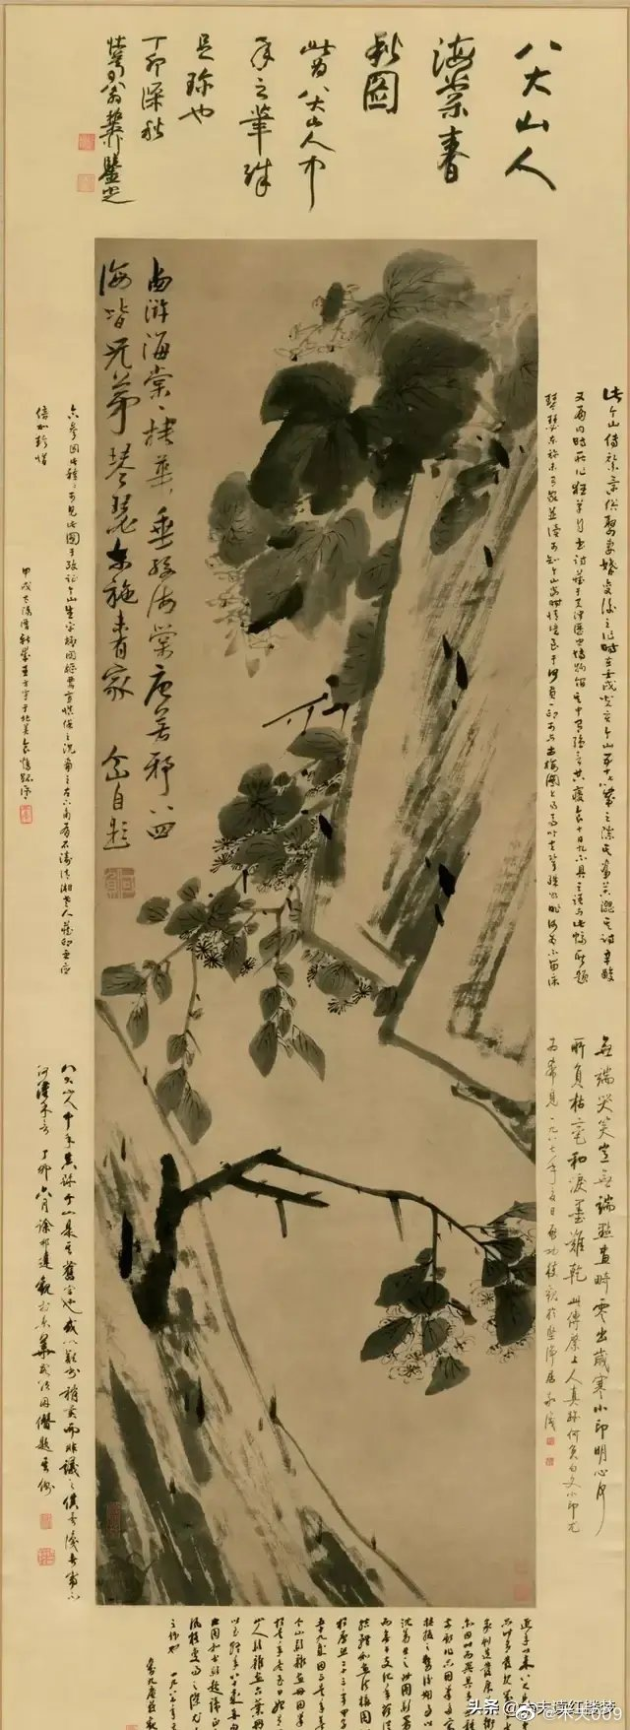

说得准确一点，何九才是陈圆圆（何九叔的老婆），何九叔却是崇祯帝，也即正在火化的武大郎。故，金圣叹有见鬼了之说。

勾引潘金莲的西门庆＝勾引武松的潘金莲  
  
这个题目有点长，乍看之下，大家一定以为木夫故作惊人语，哗众取宠耳。  
木夫才没那闲情逸致呢，哈。  
看热闹的就免了，这里略说几点，以享木夫的忠实读者。  
  
图2，此三句无心中遥遥自引。  
意即，勾引潘金莲的西门庆，与，勾引叔叔（武松）的嫂嫂（潘金莲），同出一辙。  
那，勾引潘金莲的西门庆，或者，勾引武松的潘金莲，究竟谁啊？  
  
他或者她，却不是一个人。  
而是一个机构，政府机构。  
看过木夫文字的朋友一定想起来了：贾琏。  
红楼里的贾琏，即，政府机构的泛称。  
  
而，贾琏的女人，即名义上管理政府的人，或，曾经建立过政权的人。  
比如，平儿，尤二姐，秋桐等。  
而，王熙凤是政权的实际操控者。红楼的前期为魏忠贤，中期是崇祯自个儿，后期为吴三桂。  
王熙凤，相当于我们这里保管“骨殖银两”的人，图6。  
  
比如：  
西门庆的李娇娇＝贾琏的尤二姐＝李自成。  
西门庆的张惜惜＝张献忠，而在红楼里却描写为尤二姐的原配，张华。故木夫常说，才子书难读，哈。  
见，图3。  
  
而，潘金莲勾引的武松，当然是李自成，亦即红楼里的史湘云，皆我们二哥哥笔下的天人也。  
那，西门庆勾引的潘金莲，谁啊？  
  
木夫为什么老说我们的二哥哥逗B？  
哈，我们逗B的二哥哥在这里的描述就非常逗B：  
这个潘金莲，却正是王婆胡诌的，九十三岁的小姑娘。  
哈，哈哈，何意？  
  
木夫一说到这个，平台便把本居士的文字屏蔽了，哼。  
你屏蔽归屏蔽，木夫说还是要说，哈：  
图1，戊寅年生人，在甲申年（1644年）为7虚岁。  
这个潘金莲却正是红楼里的六龄神童板儿！  
你去查一个历史人物，顺治，生于戊寅年。  
这当然是\*王婆\*胡诌的，实际年龄，请参见红楼里年已及笈的黛玉，或过十五岁生日的宝钗，关于这个，木夫的嘴巴都说干了，哈。  
  
图4，放在门板上的武大，亦即，放在门板上的何九叔。  
皆崇祯也。  
故，金圣叹逗曰：化人场上见鬼了，图5，哈，哈哈，哈。  
  
这里值得一提的是，武大的老婆潘金莲不是一个人，是政府机构的泛称。  
而，何九叔的老婆，却实实在在是一个人：  
何九。  
  
何九？  
九，九天玄女。  
何，可人也。  
  
我们二哥哥的可人，亦即我们的神仙姐姐陈圆圆，何九，却一度是保管骨殖银两的人。  
啥个意思？  
指点江山也。

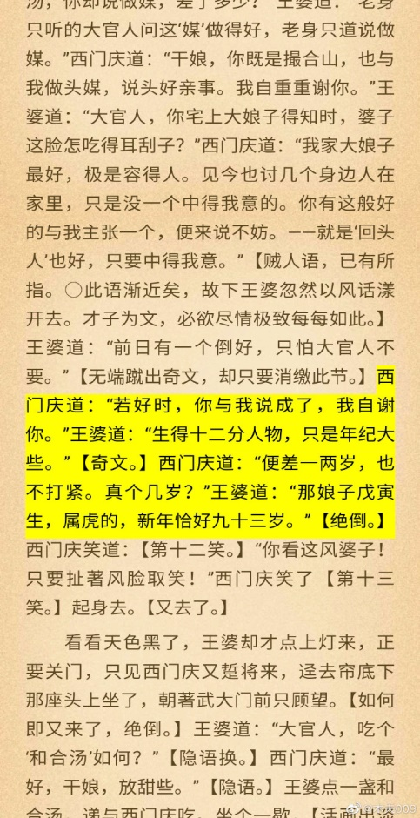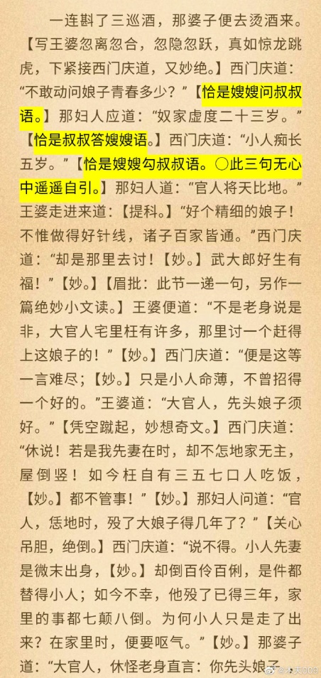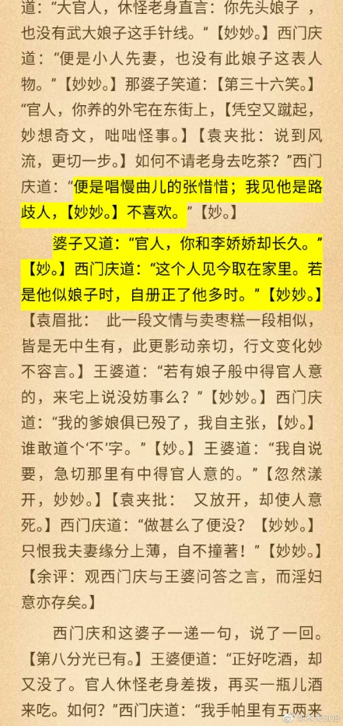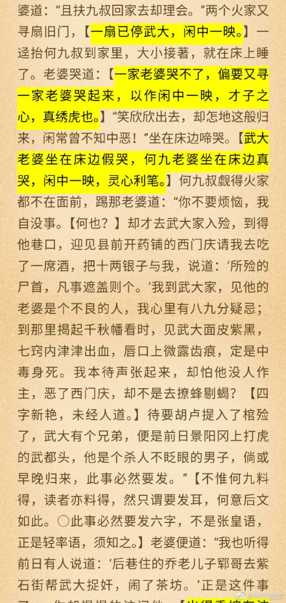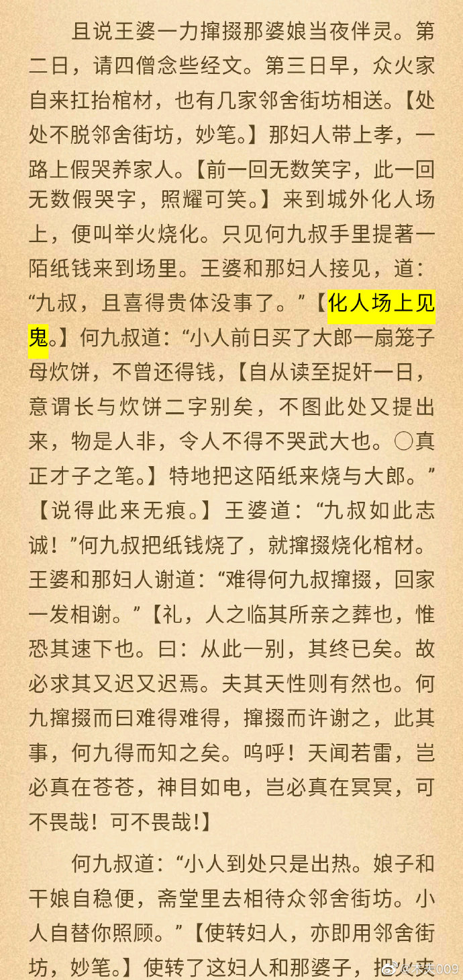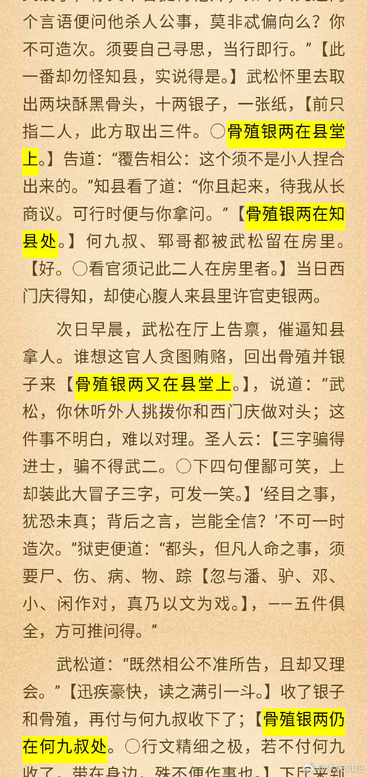

文字之缘  
  
本居士的八字，内含五个金，故取名为木夫。  
宝玉崇祯的八字，内含五个木，故戏之为木夫。  
木夫曾梦见木夫，是谓木夫梦蝶。  
  
木夫戏曰：木夫之五金克木夫兄之五木也，木夫要把甲申年以后的木夫兄，从死人堆里拽出来。  
  
宝琴顺治的生肖为马（其生年为1630庚午，不是1638戊寅），李绮董小宛的生肖为鼠（1624甲子）。  
历来六冲不合婚，水火相冲尤甚。  
木夫肖马，身边人肖鼠。时，自视过高，云：君子不冲不立。  
冲是冲了，几时能立？  
  
神仙姐姐邢岫烟陈圆圆，少我们的二哥哥（1611辛亥）一纪，肖猪，天启三年生人。  
（……有癸亥年的女神没？哈。）  
木夫无意间得天启地字号马牌一枚，得以梦中偶遇警幻仙姑，始读红楼……  
  
……红楼里还真有个木居士，嘿嘿。

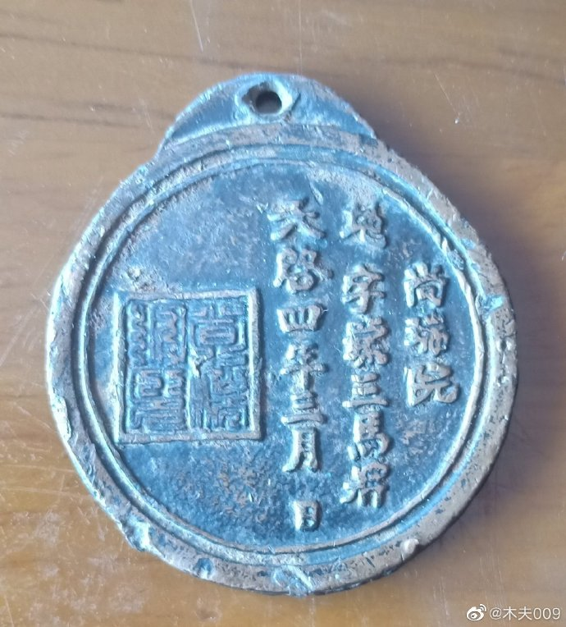

年已及笈之东施效颦  
  
我们的八哥崇祯在字帖中经常运用错字、别字、通假字、漏字等。  
我们的二哥哥崇祯写红楼时，偶尔也用这个手法。  
我们的武大哥崇祯在写水浒时，也用。  
  
木夫前文把“年已及笄”写为“年已及笈”，希望有细心的读者提出来，木夫好借以来一波互动。  
木夫倒是东施效颦了，哈。  
  
笄：  
1. 古代的一种簪子，用来插住挽起的头发，或插住帽子：发～。弁～。 　  
2. 古代特指女子十五岁可以盘发插笄的年龄，即成年：及～。～年。  
  
但昨儿听见老太太说，问起大家的年纪生日来，听见薛大妹妹今年十五岁，虽不是整生日，也算得将笄之年。老太太说要替他作生日。想来若果真替他作，自然比往年与林妹妹的不同了。  
  
这个薛大妹妹，即二进大观园（意，1644甲申年后金入主中原）的六龄神童，板儿顺治。  
六龄是后来的汉奸文人（甚至有外路和尚汤若望的份）们杜撰的，真实年龄不是7岁，而是15岁。  
  
至圣不凡，嬉戏六龄陈俎豆；老莱大孝，承欢七衮舞斑襕。  
  
舞斑襕，指向王熙凤吴三桂，红楼里有大段描写。  
嬉戏六龄陈俎豆，意为，顽皮的小孩主持了登基大典。  
注意，是主持，是陈。  
哈，六岁的外族毛孩子，却熟知中华大豊？  
逗的：  
木夫曾稍有提及，《笠翁对韵》的作者，却也是我们逗B的二哥哥，哈，不是李渔。  
  
看红楼有个难点，那就是，影射的人物切换。  
这个说起来非常复杂，木夫说着说着都把大家吓跑了，哈。  
  
红楼里有个节点，即甲申之变，描写为：  
刘姥姥二进大观园。  
或者，宝玉送玉。  
或者，宝钗强行把宝玉不才之事了。  
等等，等等……  
也即，是几时孟光接了梁鸿案的几时。  
  
简单一点说：  
这个节点后，宝玉由崇祯切换成顺治。  
同时，宝钗切换成黛玉，黛玉切换成宝钗。  
还是有点晕，哈。  
  
这么说吧：  
过15岁生日的宝钗，是顺治。  
年已及笄的黛玉，也是顺治。  
  
作者还专门描绘了颦儿的及笄仪式！  
有吗？  
  
宝玉和黛玉使个眼色儿，黛玉会意，【蒙侧批：何等妙文心故意唐突】便走至里间将镜袱揭起，照了一照，只见两鬓略松了些，忙开了李纨的妆奁，拿出抿子来，对镜抿了两抿，仍旧收拾好了，方出来……  
  
黛玉笑道：“到底是姐姐，要是我，再不饶人的。”宝钗笑指他道：“怪不得老太太疼你，众人爱你伶俐，今儿我也怪疼你的了。过来，我替你把头发拢一拢。”黛玉果然转过身来，宝钗用手拢上去。宝玉在旁看着，只觉更好，不觉后悔不该令他抿上鬓去，也该留着，此时叫他替他抿去。【蒙侧批：又一点。作者可称无漏子。】  
  
在这里，我们逗B的二哥哥的逗B劲又犯了：  
这里的宝钗，却是女性成人及笄礼用的礼笄。  
再说一遍，这里的宝钗不是一个人，而是一枚簪：  
笄也。  
  
十五岁生日的宝钗。  
十五岁的黛玉。  
及笄仪式的黛玉。  
道士给宝玉做媒的十五岁的女孩。  
宝琴提及的真真国的十五岁夷人。  
作者为什么不厌其烦地，提起这个梗？  
  
因为有“六龄神童”这个魔咒罩着，后人永远揭不开甲申之变这个谜！  
  
以致于在水浒里，我们的武大哥哥还不忘提这个梗：  
西门庆勾引的潘金莲，戊寅年生人。  
甲申年时，潘金莲7岁。  
这当然是王婆们胡诌的，本为15岁。  
  
现实的汉奸文人们是往小里诌，少诌了八岁。（比如，两年后，9岁的板儿（宝玉）顺治与23岁的傅秋芳董小宛的故事，听起来便非常狗血，哈。）  
  
而水浒里的王婆却往大里诌，反正是诌：  
100-7=93！  
潘金莲，正是九十三岁的小女孩，板儿。  
  
历史，，  
木夫又能说什么呢？

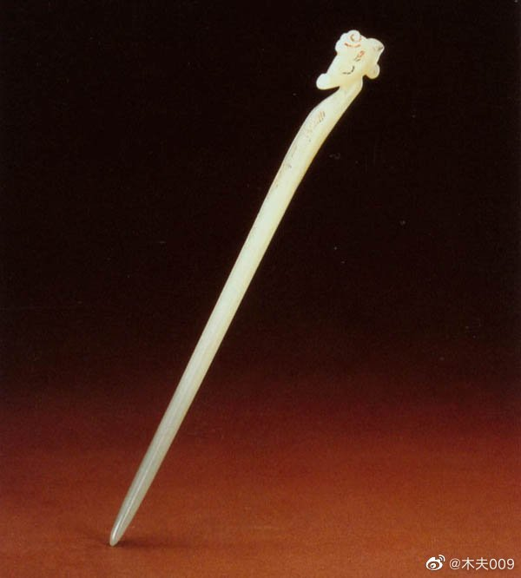

不求闻达于诸侯  
  
某有云：  
臣本布衣，躬耕于南阳，苟全性命于乱世，不求闻达于诸侯。  
  
闻达？  
闻者，听闻也。  
达者，声望也。  
其实，闻就是达，达就是闻。  
闻者，声望也。  
达者，听闻也。  
  
不管你怎么读，闻达于诸侯，意即，在诸侯中有声望。  
木夫介绍了，水浒跟红楼一样，讲的是明末鼎革时期的故事。  
在这短暂的历史时期，有一个闻达于诸侯的历史人物。  
谁啊？  
  
闻达​！  
水浒里的闻达。  
大家也许对水浒里的闻达，没啥印象吧，哈。  
  
水浒作者取“闻达”此名的本意，便源于诸葛军师的“不求闻达于诸侯”。  
梁山泊，也有个军师，叫吴用。  
木夫介绍了的，吴用曾在宋江的梦里出现，其身份为九天玄女。  
  
木夫也介绍了，九天玄女，却是作者的可人：  
何九，陈圆圆也。  
陈圆圆，在水浒里幻化为九天玄女。在红楼里，却是警幻仙姑。  
  
诸葛厶厶所云“不求闻达于诸侯”，是否有作态之嫌，木夫不知。  
而依我们的神仙姐姐的心态，倒真是，不求闻达于诸侯也。  
事往往与愿违，我们的神仙姐姐却大大地，闻达于诸侯！  
  
陈圆圆在红楼里有个图层，叫邢岫烟。  
陈圆圆，本姓邢，叫邢沅，或邢沅沅。  
其声也，如烟出岫，闻达于诸侯。  
其色也，如烟出岫，闻达于诸侯。  
是谓声色甲天下。  
  
不仅如此，其智也，闻达于诸侯。  
是谓智多星吴用。  
  
只是，历史却很逗B，陈圆圆诸多闻达于诸侯的故事，却被当事人以及后人抹得干干净净。  
或者说，如晴雯（陈圆圆的另一图层）判画所描，描得一塌糊塗。  
又或者说，关于女儿棠（亦言陈圆圆也）的传说，后人以讹传讹，已经讹到爪洼国去了（liao）！  
  
所幸：  
只因玄女书三卷，留得清风史数篇。  
（语出金圣叹评水浒传第四十回末。）  
还真有玄女天书三卷，你信不？  
木夫是信的，几时去找找看，哈。

武松的哥哥是谁？  
  
武松武二郎的哥哥，当然是武大郎。  
问题是，武大郎的大名叫啥？  
  
一如，红楼的男主角宝玉。  
同样的问题是，贾宝玉的大名是啥？  
  
宝玉的大名，木夫曾多次提及，只是没有捅破。  
奇怪的是，似有一个未成文的禁忌，不便捅破。  
木夫也不敢为吃螃蟹先。  
比如，秦钟与宝玉玩贴烧饼之类。  
秦钟，秦玉也，和氏璧也，宝玉也。  
  
古人作文，常在篇首写段楔子。  
今人，谓之序。  
相当于，中药里的药引子。  
  
而我们逗B的二哥哥，写文章时还运用了隐引。  
隐引，顾名知义，看不见的引子。​  
  
木夫都介绍了，红楼的隐引为屈原的《招魂》：  
与王趋梦兮，课后先。  
君王亲发兮，惮青兕。  
朱明承夜兮，时不可以淹。  
皋兰被径兮，斯路渐。  
湛湛江水兮，上有枫。  
目极千里兮，伤春心。  
魂兮归来，哀江南！  
请参阅木夫给大家沏的枫露茶，你品枫露茶，便会品出宝玉的大名来。  
  
而水浒的隐引却是李白的《丁督护歌》：  
万人凿盘石，无由达江浒。  
君看石芒砀，掩泪悲千古。  
  
至于武大的大名，水浒书里直接有讲。  
木夫说的水浒，是真本水浒，即金大圣评七十回目水浒。  
一如，脂姐姐评八十回目红楼，也有暗示过宝玉大名。  
  
突然想起，木夫写过一篇文字，《少年英雄》：  
兴儿演说荣国府，即，夏完淳续写《幸存录》。  
少年英雄夏完淳，松江人也。

**武大郎家的炊饼是什么东东？**  
饼，一般指面食。  
  
用炉烤的，叫烧饼。  
用油煎的，叫煎饼。  
用笼蒸的，叫炊饼。  
故炊饼又叫笼饼，或蒸饼。  
  
炊饼，今人叫馒头。  
今人叫的包子，在水浒里都叫馒头。  
比如，孙二娘家猪（朱）肉馅的馒头。  
  
南宋杨万里有云：  
何家笼饼须十字，萧家炊饼须四破。  
这可是上好的炊饼，即今人叫的开花馒头也。  
  
我们武大哥哥家卖的，当然是上好的炊饼。  
记住，上有“十字”。  
木夫曾给大家拟了一个谜语：  
李逵别兄，猜一地名。  
李逵别李達，十字坡也。  
孙二娘家的店，就开在十字坡。  
你一定不知道，哈：  
十字坡还有一个店，叫祝（朱）家店。  
  
十字坡，不单单是水浒里的一个地名，还是作者心中再也解不开的结。  
意同，红楼里的蜂腰桥（己巳之变的节点），葫芦庙（甲申之变的节点）。  
那，十字坡，蜂腰桥，葫芦庙，究竟在哪儿啊？  
山海关也。  
  
十字，只是炊饼在水浒里的含义之一。  
  
自古以来，人们都把月亮比作饼，虽然文人们会觉得有点俗，喜欢用其他一些光怪陆离的文字。  
月，在红楼里很明确，大明也。  
武大郎卖炊饼，即，崇祯帝把大好的江山卖了。  
  
还自炊自卖呢，哈。  
我们的二哥哥三寸丁，自嘲自谑，是炊饼在水浒里的含义之二。  
  
木夫曾介绍了，梁山泊的初始构架：  
王伦，即，我们可怜的二哥哥，崇祯帝也。  
后来，林冲（吴三桂）火并了王伦。  
  
火并，需要的是实力：  
是武功，是兵力，是粮草。  
炊，本意为，某人用口吹火。  
哈，火拼靠口吹可不行，哈。  
当是时，夏家（大明）的桂花（兵力），都由夏金桂（吴三桂）一个人管着呢。  
  
故，炊饼的含义之三，我们的二哥哥难脱自嘲自解之嫌：  
炊饼，火并欠饣（食，粮草，兵力）也！  
  
（注意，木夫必须提醒大家的是，唆使林冲火并王伦的这个吴用，不是木夫前些天给大家讲的九天玄女，我们二哥哥的可人，陈圆圆。  
这个吴用却正是，十字坡的孙二娘，也即红楼里二进大观园的刘姥姥，我们二哥哥唯一的仇人也。）

《口技》，水浒六十五回金批  
  
吾友斫山先生，尝向吾夸京中口技，言：  
  
“是日宾客大会。于厅事之东北角，施八尺屏障，口技人坐屏障中，一桌、一椅、一扇、一抚尺而已。众宾既围揖坐定，少顷，但闻屏障中抚尺二下，满堂寂然，无敢哗者。遥遥闻深巷犬吠声，甚久，忽耳畔鸣金一声，便有妇人惊觉欠申，摇其夫，语猥亵事。夫呓语，初不甚应，妇摇之不止，则二人语渐间杂，床 又从中戛戛响。  
既而儿醒，大啼。夫令妇与儿乳；儿含乳啼，妇拍而呜之。夫起溺，妇亦抱儿起溺。床 上又一大儿醒。狺狺不止。当是时，妇手拍儿声，口中呜声，儿含乳啼声，大儿初醒声，床 声，夫叱大儿声，溺瓶中声，溺桶中声，一齐凑发，众妙毕备。满座宾客无不伸颈侧目，微笑默叹，以为妙绝也。既而夫上床 寝；妇人呼大儿溺毕，都上床 寝，小儿亦渐欲睡。夫鼾声起，妇拍儿亦渐拍渐止。微闻有鼠作作索索，盆器倾侧，妇梦中咳嗽之声 。宾客意少舒，稍稍正坐。忽一人大呼火起，夫起大呼，妇亦起大呼，两儿齐哭。俄而百千人大呼，百千儿哭，百千狗吠。中间力拉崩倒之声 ，火爆声，呼呼风声，百千齐作；又夹百千求救声，曳屋许许声，抢夺声，泼水声，凡所应有，无所不有。虽人有百手，手有百指，不能指其一端；人有百口，口有百舌，不能名其一处也。于是宾客无不变色离席，奋袖出臂，两股战战，几欲先走。而忽然抚尺一下，群响毕绝。撤屏视之，一人、一桌、一椅、一扇、一抚尺如故。  
盖久之久之，犹满堂寂然，宾客无敢先哗者也。“  
  
吾当时闻其言，意颇不信，笑谓先生：此自是卿粲花之论耳，世岂真有是技？维时先生亦笑谓吾：岂惟卿不得信，实惟吾犹至今不信耳！  
今日读火烧翠云楼一篇，而深叹先生未尝吾欺，世固真有是绝异非常之技也。  
  
木夫注：  
《口技》的出处，今人所说皆不可信，哈。  
又，水浒的金圣叹评本，说是出版于崇祯十五年，皆痴人说梦话也：  
水浒是崇祯下位后写的，金圣叹是评了崇祯的文字后被清廷砍头的。

此《口技》，乃口技版之红楼。 或云，乃口技版之水浒。 亦即，口技版之甲申记也。  有点像，今人所知的所谓历史。 皆善口技者之演说也。   夫呓语…… 呓语之夫，却正是此善口技者。  亦即，红楼之编笑话的王熙凤也，或，桂花家的夏金桂也。 吴夏金桂，吴三桂也。  亦即，水浒里与潘金莲同类属的西门…

木夫早期的文字，如《《个山小像》初探》等，在博客平台被加密，在简书平台被设为仅为己见。都不是木夫本人所为，平台为什么要这么做，木夫不知。  
个山小像，是八大山人的自画像，上有很多跋文。其宗旨为：  
八大山人我便是崇祯本帝朱由检，并不是宁王后裔朱统（林＋金），或者什么朱由桵，或者别的什么什么。  
在天涯平台应该还没屏蔽，其楼为《红楼之湘云其人》，在国观版块，有兴趣的可以去看看。那都是木夫初读红楼时的文字，哈。  
目下，木夫正在读水浒里的黄文炳，这有关宁王一系的故亊（红楼里用惜春牵线），查相关资料时，显现木夫的文字，自己也点不进去，哼。  
文炳，语出：  
大人虎变，其文炳也。

紧锣密鼓中的江南小曲  
  
前文一打祝家庄，二打祝家庄，正到苦战之后，忽然一变，变出解珍、解宝一段文字，可谓奇幻之极。此又一打大名府，二打大名府，正到苦战之后，忽然一变，变出张旺、孙五一段文字，又复奇幻之极也。世之读者殊不觉其为一副炉锤，而不知此实一样章法也。  
　　写张顺请安道全，忽然横斜生出截江鬼张旺一段情事。奇矣！却又于其中间，再生出瘦后生孙五一段情事。文心如江流，漩澓真是通身不定。  
……  
  
打祝家庄，打大名府，等等，等等……描绘的是同一个事情。  
只是，描绘的侧重面不同罢了。  
皆，攻打北京城也。  
  
北京还没拿下呢，咋打起南京的主意来了？  
此，作者之文心也。  
这里的斜插，木夫戏之为，紧锣密鼓中的江南小曲。  
  
木夫稍微介绍了的，七星聚义，乃七珠聚会也。  
斗柜的四朱，分别为崇祯的四个皇子，朱小乙、朱小二、朱小三、朱小四。  
斗杓的三朱，分别为万历的三个皇子，阮小二、阮小五、阮小七：  
阮小二，朱常洵（这里实指朱由崧）。  
阮小五，朱常淓。  
阮小七，朱常瀛。  
  
也就是说，在北斗七星的排序中，阮小二（邹闰）朱由崧排位第五，阮小五（邹渊）朱常淓排位第六。  
  
故，这里出现的孙五，即排行老五的朱由崧也。  
稍后出现的王定六，便是老六朱常淓。  
  
那么，宋江派人去请的安道全，何许人也？  
安道全，这三字，大家看起来是不是有点怪怪的？  
哈……  
  
雪夜访戴的故事，大家都知道：  
王子猷居山阴，夜大雪，眠觉，开室，命酌酒，四望皎然。因起仿徨，咏左思《招隐诗》，忽忆戴安道。时戴在剡，即便夜乘小船就之。经宿方至，造门不前而返。人问其故，王曰：“吾本乘兴而行，兴尽而返，何必见戴?”  
文中所提的戴安道，大家恐怕不是很熟，是个非常了不起的人物，也是作者我们二哥哥的心仪人物。  
戴安道，本名戴逵，字安道。  
  
安道全，戴逵全也：  
安道全＝戴逵全＝戴＋逵＝戴宗＋李逵！  
大家想起水浒里最最著名的画面了吧：  
戴宗带着李逵，神行！！！  
  
啥子个意思呢？  
  
造反就是造反，李逵都说了，造反有\*理。  
宋江偏不，偏要整一出造反有\*礼：  
戴顶帽子。  
戴啥帽子？  
戴宗。  
  
戴宗？  
至少，明面上要扶一位姓朱的阿斗上去。  
（当是时，阿斗的侯选人多了去了。是谓，阿斗之七朱聚会。）  
（金大圣在书评中提及，朱雷戴蔡，皆武家人也。  
武大郎，当然是我们逗B的二哥哥。  
作者武大郎，在宋江传中也曾变相出现。）  
  
宋江生个背疮，何意？  
宋江谋反之心，路人皆知也。  
  
这里值得一提的是，张顺他娘的背疮，让安道全治好了。  
那么，这个张顺，是谁呢？

**黄文烨，红楼里的惜春**  
木夫在想，当下有句话，不知是否这么讲的：  
我怎么这么难啊。  
  
读红楼也好，读水浒也好，有些节点真的已经很难读懂。  
比如，崇祯帝有一对双胞胎皇子，此事被后人抹得干干净净了，故读红楼里的金钏玉钏，便难。  
又比如，江西南昌大混战。虽然至今还有人在讲，但都不着边际。因为真相已被当事人以及后来人，以讹传讹，传到爪洼国去了。  
  
木夫依稀读出了一点点。  
大家都知道，红楼里有个故事，叫抄检大观园。  
大观园，中华大地也，相当于水浒里的梁山泊。  
迎春（朱由崧）处，南京也。  
惜春处，却正是南昌。  
惜春，便是宁王后裔朱统〇（上林下金）。  
  
注意，这个朱统○，不是今人讹传的八大山人，而是生不拜君（不方便拜）的牛石慧。  
八大山人另有其人，却正是我们的二哥哥，崇祯废帝朱由检。  
关于这个，木夫有段时期讲得很详细了，在此不赘。  
  
在惜春处搜出的男人物件，以及金银财物，指的什么意思呢？  
其实，这些东东，便是黄文炳的无为军。  
  
无为军，何意？  
明朝规定，藩王不得拥养自己的军队。  
在惜春处，即宁王府却拥有自己强大的军队。  
这军队干嘛用的？  
无为的，故名无为军。  
哈，逗一下。  
  
大人虎变，其文炳也；  
君子豹变，其文蔚也！  
  
黄文炳读宋文蔚的诗，逗，其逗融融。  
黄文炳解宋文蔚的诗，反，其反昭昭。  
  
黄文炳养无为军，当然是伺机谋反的。  
宁王府，大概传承着谋反的基因，哈。  
这不过是朱姓相争罢了，故谓之虎变。  
  
宋文蔚宋江的谋反，却是异姓之反，甚至是异族之反，故谓之豹变。  
这里有必要，给大家介绍一下水浒里的人物设置。  
  
豹由虎养，成反食虎。  
林冲绰号，豹子头的来由也。  
读林冲很害易读，吴三桂也。  
  
不是说宋江吗，咋扯上林冲了？  
哈：  
水浒这本大戏，演员却是动态的。  
接下来稍微介绍一下这里出现的几个人物。  
  
宋江  
其一，武大郎崇祯以及朱三太子客串。  
其二，呼保义吴三桂主演。  
其三，后撤换至黑三郎，爱新觉罗福临，顺治也。  
  
李逵  
帮忙杀人的。  
吴三桂的李逵，叫李自成。  
同，红楼里王熙凤治下的尤二姐。  
顺治的李逵，叫多尔衮。  
同，红楼里贾母治下的薛姨妈。  
（洪承畴也在其中，红楼里的李婶。）  
  
戴宗  
当时的戴宗有北斗聚义的七位：  
朱仝，  
雷横，  
宋三郞，  
（郁保）四，  
……崇祯四个皇子，木夫至今也未完全对上号……  
孙五（阮小二）朱由崧，  
王定六（阮小五）朱常淓，  
阮小七朱常瀛，后传朱由榔。  
这都是万历脉下的。  
  
还不算远系的，比如吕方朱以海，郭盛朱聿键。  
还有这里的蔡九，黄文炳黄文烨兄弟。  
皆，朱重八后人也。  
  
宋江的征途中，突然杀出个黄文炳，其所料未及也。  
黄文炳视宋文蔚为强敌，必欲置之以死地。  
虎豹相争，在所难免矣。  
  
当时的几大势力都在此相遇，其混战，你说有多乱就有多乱，你想有多惨就有多惨。  
对了，木夫还说漏了一个人，张顺。  
张顺，即常出入惜春家后门的张妈。  
张顺，张妈，张献忠也。  
  
当时的各大势力，从属关系相当不稳定，也不知是谁听谁的，都想逐鹿南昌。  
一句话，南昌之战当时的混乱或者说悲壮，您，难以想象。  
  
本来说了，有两下子的都能让惜春画到画里去，也即写进红楼里去。  
可，最应该入画的大人物黄文炳，在浩翰的史载中，查无此人：朱统？  
  
所幸今人能同时读到红楼与水浒：  
黄文炳，入画也。

两个吴用  
  
前文说了，水浒里主要有两个宋江。  
有两个宋江，便有两个吴用。  
  
关用吴用，木夫零零星星的已有提及。  
已提及过的，木夫便懒得重提，这不好。  
木夫要学我们的二哥哥，重要的事情要不停地提，反复地提，从不同侧面地提，哈：  
今人有云，重要的事情至少得说三遍。  
  
吴用智取生辰纲！  
  
其中一个吴用智取的生辰（生辰即八字）纲，即，八字纲要：  
削发垂辫，不从者斩。  
  
这八字纲要，还被这个吴用翻译成通俗的版本：  
留发不留头，留头不留发。  
  
也即，红楼里金鸳鸯三宣的牙牌令。  
  
另外一个吴用智取的生辰纲，为：  
甲子，乙丑，丙寅，丁卯。  
大顺也。  
其意，吴用智赚玉麒麟。卢俊义，作者原本想把他取名为，李进义。  
卢俊义，大顺李也。  
  
李某甲申年四月三十离京，这个故事，在红楼里总结为：  
御园却被鸟衔出。  
  
卢俊义被吴用赚出北京城，即：  
史湘云被鸟衔出御园。  
卢俊义，李自成也。  
史湘云，李自成也。  
（襁褓中，父母叹双亡。纵居那绮罗丛，谁知娇养？这个谜语的谜底，为李自成。）  
  
而，这只把九熟的樱桃（李自成）从御园里衔出的鸟，却正是：  
宝玉（崇祯）在树下嘀咕不休的那棵杏树上的那只鸟。  
也即：  
后来被人（吴三桂）一直栊在庵里的那只翠鸟。  
  
这个吴用，便是，栊翠庵里的翠鸟：  
妙玉！  
邢沅也。  
而，另外那个吴用，却正是来栊翠庵喝茶的：  
刘姥姥！  
庄妃也。  
  
大家熟知，栊翠庵桥段的焦点为，那只成窑五彩小盖钟。  
这里很值得告诉大家的是：  
这只小盖钟，并不是什么古董，而是一个人。  
这个人，便是水浒里的宋江，吴三桂也。  
  
（文中提及的关于红楼里的论断，木夫有详细阐述，有兴趣的可去找来看看。）

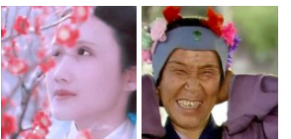

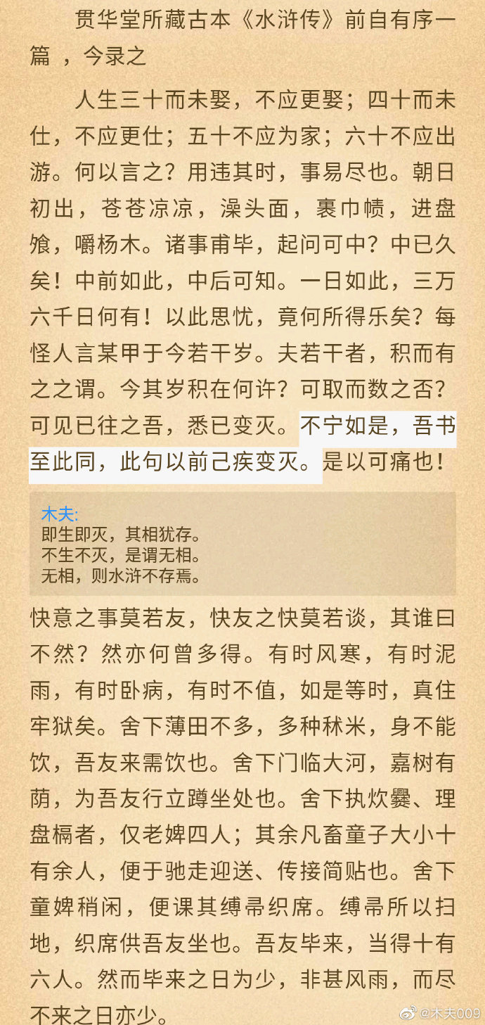

干头鸟富安  
  
大家知道，富安，是水浒里的一个小人物。  
大家也知道，富安，是个厉害的角色。他出的馊主意，把林冲害惨了。  
  
木夫在说富安之前，重申一下：  
水浒的作者，即红楼作者，崇祯废帝朱由检。  
  
金大圣口口声声说他是大才子。  
有云，天赐我才必有用。  
而，天踢给水浒作者的是大才。  
大才子，天之子也。  
  
至少，木夫在读红楼时经常说的，我们的二哥哥是个文字学家。  
如果他是第二，没人敢称第一。  
  
而，大才子写的却是通俗小说！  
故，读者要读懂小说里的故事情节，某位角色干了某事，也罢了。  
若，你还要去读故事背后的故事，你却要留意文中出现的每一个字。  
  
读红楼如此，读水浒亦然。  
  
不知道大家注意到没有，富安自称：  
小闲。  
  
小闲？  
读过水浒的人，不会不知道这两字的出处。  
王婆的捱光大法的五样本钱：  
潘、驴、邓、小、闲。  
  
第一件，潘安的貌；  
第二件，驴儿大的行货；  
第三件，要似邓通有钱；  
第四件，小就要棉里针忍耐；  
第五件，要闲工夫。  
  
木夫说了，读才子书难。  
其实，大才子写通俗小说才难呢！  
他还得把古诗或者经典先化作俚语，比如，这里的第四样本钱：  
小就要棉里针忍耐。  
  
何意？  
小要忍也。  
不然：  
小不忍，则乱大谋。  
  
好了，我们回来。  
安闲，安闲。  
有安才有闲，安者闲也，闲者安也。  
富安原来就是富闲。  
  
富，又有谁能富得过邓通？  
富安，原来就是，邓闲。  
  
邓闲，谁啊？  
当然就是潘驴邓小闲。  
潘驴邓小闲，谁啊？  
水浒里仅此一人：  
西门庆。  
  
富安，原来就是西门庆。  
那，林冲，谁啊？  
  
注意！！！  
被富安几个陷害的林冲，不是，之前木夫经常提及的豹子头林冲吴三桂。  
这里，请大家务必注意：  
此句以前，已疾变灭！！！！！  
  
此句以前，已疾变灭。  
何意？  
用最白的话说：  
作者在这句话里写的林冲，已经不是，上面一句话中写过的林冲了。  
木夫把这种情况，称之为，人物的动态化。  
这是看水浒，也是看红楼，要点中的要点！  
比如红楼里的宝玉，一会儿是崇祯，一会儿是顺治，一会儿又变成了袁崇焕……  
  
这个林冲，却正是作者在众多文字作品中最逗B的人物，即：  
水浒里的武大郎。  
亦即：  
红楼里的鲍二家的。  
亦即：  
作者本人，我们逗B的二哥哥！  
  
那么，林冲的夫人，谁啊？  
这，还用木夫说？哈：  
潘金莲也。  
亦即，红楼里的贾琏。  
  
那，富安，潘驴邓小闲，西门庆，究竟谁啊？  
干头鸟也。  
  
干，其中一个含义为：  
岸;水畔。  
鸿渐于干。——《易·渐卦》。释文引郑注:“干,水傍,故停水处。”  
秩秩斯干。——《诗·小雅·斯干》。朱注:“干,水涯也。”  
昔者吴干战。——《管子·小问》。注:“干,江边地也。”  
而不知干队之败。——《史记·春申君传》。索隐:“干,水边也。”  
坎坎伐檀兮,置之河之干兮。——《诗·魏风·伐檀》  
  
故：  
干＝水浒＝梁山泊。  
梁山泊的头鸟，谁啊？  
宋江也。

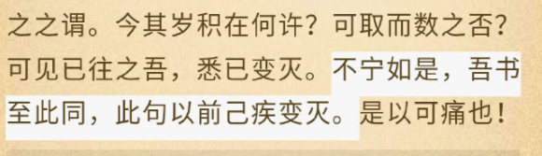

樊楼之鸿门宴  
  
前文木夫介绍了，干＝水浒＝梁山泊。  
富安的绰号干头鸟，意为，梁山泊的头鸟。  
故，富安即宋江。  
  
木夫也介绍了，宋江其实不是真正意义上的梁山泊的头鸟。  
头鸟，另有其人也。  
  
干头鸟的干，意同，干儿子的干。  
干，名义上的。  
富安，或者说宋江，是梁山泊名义上的头鸟，吴三桂也。（实际的贼头是洪承畴）  
  
历史上，也许真有个地方，叫什么梁山泊，这个我们不去管它。  
而在《水浒传》里，梁山泊指的是大明版图，或云，中华大地也。  
水浒里的梁山泊，意同，红楼里的大观园！  
梁山泊的晁盖＝大观园的宝玉。  
晁盖，才是梁山泊名份上的头鸟，崇祯也。  
  
另外，梁山泊还有另一层意思：  
贼窝也。  
上梁山，意即，叛变了大明。  
那么，按照作者的意思，这个贼窝的头鸟会是谁呢？  
或者说，大明灭亡的罪魁祸首究竟是谁呢？！  
  
当日夜至三更，晁盖身体沉重，转头看著宋江，嘱咐道：“贤弟莫怪我说：若那个捉得射死我的，便教他做梁山泊主。”  
  
木夫介绍了的，曾头市射死晁盖的史文恭，即梁山泊射死头鸟（注意，不是第三只，而是第一只，这只头鸟正是晁盖）的花荣。  
  
这里顺便再强调一下，宋江篡改了晁盖的遗嘱。  
射死我的＝史文恭。  
若那个捉得史文恭，便教他做梁山泊主。  
晁盖的本意，是教史文恭做梁山泊主。  
而宋江，硬生生地在晁盖的遗嘱中多插入一个字，“者”：  
若那个捉得史文恭者，便教他做梁山泊主。  
捉史文恭者，卢俊义也。  
晁盖的遗嘱，被宋江改为，教卢俊义做梁山泊主！  
卢俊义，李自成也。  
史文恭，洪承畴也。  
  
也就是说，按晁盖或者作者的意思，梁山泊这个贼窝真正意义上的头鸟，乃史文恭也。  
  
在曾头市射晁盖的，是史文恭。  
在梁山泊射头鸟的，是花荣。  
那，在京都害林冲的，谁啊？  
  
富安当然是其一，而害林冲害得最狠的，却是陆谦。  
陆谦，何许人也？  
  
原来陆虞候家只在高太尉家隔壁巷内。【夹批：此句高手！】  
这条巷，便上红楼里的仁清巷，巷上还有个葫芦庙。  
这个庙当然就是山海关。  
而葫芦，是当时大明版图与后金区域衔接的形象描述。  
而这条巷子，是后金通往大明的狭长过道也。  
陆谦，正是这个时间段从后金回大明的洪承畴。  
  
哈，怎么用“回”字啊？  
请看：  
林冲别了智深，自引了卖刀的那汉去家中将银子折算价贯准，还与他，就问那汉道：“你这口刀那里得来？”【夹批： 到家取了钱，便可去矣，却不住笔，重又问起宝刀来历，一来为壮士失时发汇血泪，一来表林冲爱刀之至，为下文比试作地步。】那汉道：“小人祖上留下，因为家中消乏，没奈何，将出来卖了。”林冲道：“你祖上是谁？”【夹批： 血泪迸出四字来。】那汉道：“若说时，辱没杀人！”【夹批：只七字，妙绝。】林冲再也不问。  
嘻，这把宝刀，原本就是林家的！  
  
物归原主，岂不是好事一桩？  
我们再看：  
林冲吃了八九杯酒，因要小遗，起身道：“我去净手了来。”【夹批： 此等皆作者笔直力所使，非真有天使之也。】林冲下得楼来，出酒店门，投东小巷内去净了手，回身转出巷口，【夹批： 笔捷如风。O第写急事，其笔愈宽，子弟读之，可救拘缩之病。】只见女使锦儿叫道：“官人，寻得我苦！却在这里！”林冲慌忙问道：“做甚么？”锦儿道：……  
  
不就撒泡尿嘛，金大圣为何要如此感叹？！！  
哈，  
哈哈。  
这泡尿，却是撒在樊楼东厕的尿！  
  
木夫常说，读才子书难。  
大才子用一个樊楼，再加上一泡尿，却描绘了一个众人皆知的惊心动魄的历史故事。  
您，不会不知道这个故事吧？  
鸿门宴。  
  
鸿门宴的故事脍炙人口，其要点，樊哙的威猛，还有：  
沛公的尿遁。  
  
这里，只是文字遊戏层面的鸿门宴。  
而真正意义上的鸿门宴，乃：  
林冲误入白虎堂也。

地山谦

陆谦的谦 地山谦，坤上艮下。 谦，亨，君子有终。

彖日：谦，亨，天道下济而光明，地道卑而上行。天道亏盈而益谦，地道变盈而流谦，鬼神害盈而福谦，人道恶盈而好谦。谦尊而光，卑而不可踰，君子之终也。

象曰：地中有山，谦；君子以裒多益寡，称物平施。

初六：谦谦君子，用涉大川，吉。 象日：谦谦君子，卑以自牧也。

六二：鸣谦，贞吉。 象曰：鸣谦贞吉，中心得也。

九三：劳谦君子，有终吉。 象曰：劳谦君子，万民服也。

六四：无不利，撝谦。 象曰：无不利，撝谦；不违则也。

六五：不富，以其邻，利用侵伐，无不利。 象曰：利用侵伐，征不服也。

上六：鸣谦，利用行师，征邑国。 象曰：鸣谦，志未得也。可用行师，征邑国也。

木夫已经很久不玩这东西了，这些文字木夫本来都会背的，哈。有云，善易者不卜。 木夫不卜，倒不是因为善易，而是对卜筮之神通之敬畏耳！孔子善易乎？难说。金先生善易乎？ 不好说。更何况木夫？ 哈。

木夫把谦卦六爻的爻辞都列出来，为的是给大家说一下，在六十四卦当中，唯有谦卦六 爻皆吉，是谓：六亨。 六为阴数，九为阳数。亨九，臣子之道也。

谦，卦象为：山藏于地下。 其宗旨为，不显山不露水也。 大家是不是有点奇怪，又没有地震，山怎么能沉到地底下去？ 哈，逗一下。 如果把一座山放在水平面上，山也许就沉下去了，哈。 但是有人说了，山也不一定会沉。谁说的？ 洪承畴。 畴，田地也。 我们这里理解为陆。 洪，猛水也。 我们这里就说是水。 承，托也。 洪承畴，水托陆也。 我们前面讲了，谦者，沉也。 陆谦，陆沉也。 那么： 究竟是水托陆呢？ 还是陆沉呢？ 究竟是陆沉呢，还是水托陆呢？ 究竟是陆谦呢？还是洪承畴呢？ 好了，不绕舌了： 水托陆，是托不住的，陆必沉。 洪承畴，陆谦也。

**金瓶梅作者自序**

读水浒突然卡住了，没进展。 想回去读金瓶。 木夫记得，在东吴弄珠客序、欣欣子序、廿公跋后面，还有一则金瓶梅作者的自序。 此序篇幅不长，其中提及床第之事指向为何云云。 奇怪的是 ， 木夫这些天在网上翻来覆去地找，也没有找到作者的这个自序。 难道是，木夫记错了？ 抑或是，上次读金瓶梅时，从梦中读来？ 若有朋友，读到过这个自序，请告知。

**《杀狗记》里的那条狗**

金瓶梅读法，第一百零七条有云，作者写《金瓶梅》之前，写了《杀狗记》。 杀狗记，其故事情节简单。 内含消息不多，想必这些消息都是**大消息**。

我们就来说一下，《杀狗记》里的这条狗，娄金狗。（净）也罢！也罢！智过禽，获过禽；智过兽。一个狗儿直甚钞？买与院君合药料。又要王婆替他杀，该死畜生莫要叫。

（下。旦）迎春，喜得王婆肯了。如今他已去杀，和你入里面去取头巾衣服与他穿戴。（贴）院君，趁天色晚，急忙去主张。（旦）不施万丈深潭计，（贴）怎得骊龙颔下珠。（下。净牵狗 上）狗儿今日遭吾手，脱体生天随戏走；不是凡间俗世物，化作上界娄金狗。

【普天乐】（旦）告恩官抬明镜，杀的是戌生命

（外）戌生命，却是狗了。（旦）当初道逐盗防奸，咬了破衣之人。（外）也是狗了。（旦）曾吠月被磨勒恨，盗去红绡难寻问。（外）也是狗。（旦）晋朝中屈害忠臣，不合扑着赵盾。（外）又是狗。（旦）因此上怪他无义，没湿草之恩。

上界娄金狗，指的是二十八宿之一，娄。

娄，五行属金，生肖肖狗。 故名，娄金狗。

《杀狗记》里的这只狗，当然不是一只普通的狗。也不是什么名贵品种的狗，比如扑赵盾的那只狗，就非常名贵，还是外来品种。 犬扑赵盾，这个成语大家不是很熟。 狗咬赵盾 ， 不识好人。这句俚语却也演变成： 狗咬吕洞宾，不识好人心。 哈。

我们这里的这只狗，却是一个人。一个戌年生的人，也即，一个肖狗的人。肖狗干支有五：甲戌，丙戌，戊戌，庚戌，壬戌。这个人肖金狗，庚戌年生人也。木夫读红楼时介绍了的，宝玉庚戌年生人，黛玉辛亥年生人，故宝玉比黛玉大一岁。

木夫也介绍了，黛玉，代玉也，黛玉就是宝玉。也即，在庚戌过渡至辛亥的立春节点（ 1 611年2月4日）出生的崇祯。杨月真杀狗，原来是出闹剧。什么闹剧？崇祯上吊也。上吊，当然是作假的。不然，咋叫闹剧？哈。那，杨月真，谁啊?

【杜韦娘】（旦上）玉容态娇艳，眉黛淡扫春山远。凤髻绾乌云，霞衬脸，更袅娜纤腰娇软。正笄年遣适豪门，已奉蘋繁，喜遂于飞愿。与才郎契合，愿百岁同谐缱绻。

念奴蟾宫标格，洛浦精神。芳容美若芝兰，雅意坚如松柏。生居宦族，愧无谢女之才； 长适豪门，颇有《关雎》之德。惟慕贞洁，不喜繁华。端然闭月羞花，何必浓妆淡抹？ 大抵还他肌骨好，不搽红粉也风流。奴家杨氏月真，昔凭媒妁，嫁与东京孙员外为妻。奴有慈善之心，奈无子息之继。自从公姑去世，儿夫与小叔不相和睦。他近日又与柳龙卿、胡子传结义，把嫡亲兄弟却作陌路之人，每日劝谏，执性不从。我身伴侍妾迎春，颇晓人事，不免唤他出来商议。

迎春那里？原来，杨月真就是红楼里的神仙姐姐，林家四娘，宓妃陈圆圆。

而： 杨月真告官时提及的狗，却不是，杨月真令!王婆杀的狗。王婆杀的狗，崇祯也。 月真告的狗，却是戌生。

戌，谐，畜。戌生，畜生也。这个畜生，谁啊？娄金狗。

娄，通，搂。

金，后金也。

娄金狗，谁啊？

杨月真：陈圆圆。

迎春：太子。柳龙卿：李自成势力。胡子传：后金势力。孙华：儿夫，儿+夫，崇祯及其太子势力。孙荣：南明势力。

吴忠是谁？吴忠，娄金狗也。

**打开《金瓶梅》的密钥**

轮到月娘跟前，月娘道："既要我行令，照依牌谱上饮酒：一个牌儿名，两个骨牌名，合《西厢》一句。"月娘先说："六娘子醉杨妃，落了八珠环，游丝儿抓住荼靠架。"不遇。该西门庆掷，说：“虞美人，见楚汉争锋，伤了正马军，只听耳边金鼓连天震。"果然是个正 马军，吃了一杯。该李娇儿，说："水仙子，因二士入桃源，惊散了花开蝶满枝，只做了落 红 满地胭脂冷。"不遇。次该金莲掷，说道："鲍老儿，临老入花丛，坏了三纲五常，问他个非奸做贼拿。”果然是三纲五常，吃了 一杯。【夹批：金莲令已伏敬济。】轮该李瓶儿掷，说：“端正好，搭梯望月，等到春分昼夜停，那时节隔墙儿险化做望夫山。”【夹批：瓶儿已伏死。】 不遇 。该孙雪娥，说："麻郎儿，见群鸦打凤，绊住了折足雁，好教我两下里做人难。” 【 夹 批：已伏来旺。】不遇。落后该玉楼完令，说："念奴娇，醉扶定四红沉，拖着锦裙襴，得多少春风夜月销金帐。”【夹批：为今夜本题作映。又为玉楼占身分也。】正掷了四红沉。月娘 满令，叫小玉："斟酒与你三娘吃。” 说道：" 你吃三大杯才好！今晚你该伴新郎宿歇。"因对李瓶儿、金莲众人说：“吃毕酒，咱送他两个归房去。"金莲道："姐姐严令，岂敢不依！"把玉楼羞的要不的。

**打开《金瓶梅》的密钥2**

先说一下骨牌，木夫曾详尽地介绍了，红楼里的，金鸳鸯三宣牙牌令。金鸳鸯，多尔衮也。 金鸳鸯的牙牌令，即：留发不留头，留头不留发。亦即，水浒里吴用智取的生辰纲，意即八字纲要：削发垂辫，不从者斩。牙牌，即骨牌，共32张。每张牌的牌面，由两粒色子的点数，上下构成。贾母刘姥姥他们玩的骨牌游戏是，在32张中任取3张，成象后开始对令。

作者在这里，用骨牌游戏，巧妙地亮明了玩牌者的身份。以及，介绍了与玩牌者有关的，标志性历史事件。可谓，打开红楼大门的金钥匙。比如，史湘云的：御园却被鸟衔出，见图8。其意为：史湘云李自成在北京城御园呆了41天后，却被鸟衔了出来。而，这只把李自成从北京城衔出的鸟，却正是随后被人栊在桃翠庵的翠鸟，妙玉陈圆圆也。

又比如，刘姥姥的,见图9。

第一张，人牌。 刘姥姥对曰：庄家人也。试问众看官，你听得懂刘姥姥说的话吗？哈，庄家人，不就是种庄家的人吗？非也，非也：庄家人，姓庄的庄家的人也！

第二张，中间三四绿配红。绿草，后金也。红花，大明也。绿配红，原来是满人与汉人谈恋爱。刘姥姥对曰：大火烧了毛毛虫。毛毛虫，蚕宝宝也，织女的宝宝也。毛毛虫，原来是板儿与巧姐的爱情结晶。可，刘姥姥庄妃一把火烧死了自个的亲孙子，板儿钦定的皇太子。

板儿与巧姐，究竟谁跟谁啊？第三张，幺四。 刘姥姥对曰：一头萝蔔一头蒜。罗畐，xXx罗.福（临）也，顺治。 蒜，董小小，董宛，董小宛也。

鸳鸯笑道：“凑成便是一枝花。”刘姥姥两只手比着，说道：“花儿落了结个大倭瓜。“众人大笑起来。笑吧笑吧，要笑就笑吧……自此而始，华夏文明一蹦不振……就因为这个有史以来最恶毒的女人，我们的二哥哥如是说。

而，西门大官人与众娘们玩的游戏却不同。 轮到者先说上几句，内含两张骨牌名。然后开始摇色子，就两粒色子。 两粒色子组成的牌，正好是两张中的一张，则罚酒。不遇，则过。月娘先说：“（六娘子，）六娘子醉杨妃，落了八珠环，游丝儿抓住荼靡架。”不遇。 见图1。

该西门庆掷，说：“虞美人，见楚汉争锋，伤了正马军，只听耳边金鼓连天震。” 见图2。

该李娇儿，说：“水仙子，因二士入桃源，惊散了花开蝶满枝，只做了落红满地胭脂冷。〃不遇。见图3。

次该金莲掷，说道：”鲍老儿，临老人花丛，坏了三纲五常，问他个非奸做贼拿。”见图4。

轮该李瓶儿掷，说：“端正好，搭梯望月，等到春分昼夜停，那时节隔墙儿险化做望夫山。”不遇。见图5。

该孙雪娥，说：”麻郎儿，见群鸦打凤，绊住了折足雁，好教我两下里做人难。”不遇。 见图6。

落后该玉楼完令，说：“念奴娇，醉扶定四红沉，拖着锦裙襴，得多少春风夜月销金帐。”【夹批：为今夜本题作映。又为玉楼占身分也。】正掷了四红沉。见图7。

为了提起大家的兴致，这里先说下月娘的第二张牌，八珠环，人牌也。木夫曾介绍了水浒里的七星聚义，即七珠聚会，分别为崇祯四个皇子：

1.雷横，朱老二，朱慈烜。

2.刘唐，朱老三，朱慈炯。

3.吴用，朱老大，朱慈烺。

4.白胜，朱老四，朱慈炤。

以及万历系阮氏三雄：

5.阮小二，朱常洵（这里指朱由崧）。

6.阮小五，朱常淓。

7.阮小七，朱常瀛。

另外还介绍了，流朱系：

8.吕方，朱以海。

9.郭盛，朱聿键。

共为，九珠连环。 当是时，落了八珠环，游丝儿抓住荼靡架！八珠已落，仅剩一珠游丝儿朱由榔矣…

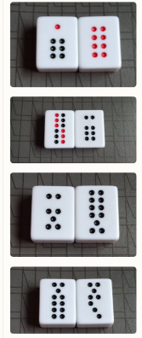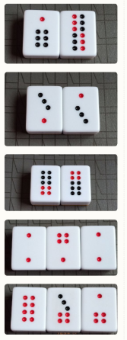

**圣人眼里的邓小闲**

有云，历史总有惊人的相似之处。又有云圣人两个半：夫子。王阳明。曾半。木夫的版本却是：我们的二哥哥。诗者。还有半个，就是劳动人民你我他。有一天，诗者与五号召见了某人。 诗者：你原本叫邓小闲？某人一脸懵逼，哈。五号在旁边引经据典，帮助解释。而，五号是否真正明白诗者的意思，木夫不知。 我们的二哥哥笔下的邓小闲，潘驴邓小闲也。潘者，潘金莲也，贾琏也，政府也。驴者，大货也。 潘驴，言邓小闲西门庆，非池中之物也，诗者的意思，也在此。大家知道，后来武大家的大朱天下，因为西门庆而全变绿了。 诗者的顾虑，亦在此。

孟玉楼周贫磨镜  
  
那老子不觉眼中扑簌簌流下泪来，哭了。平安道：“俺当家的奶奶问你怎的烦恼。”老子道：“不瞒哥哥说，老汉今年痴长六十一岁，在前丢下个儿子，二十二岁尚未娶妻，专一浪游，不干生理。老汉日逐出来挣钱养活他。他又不守本分，常与街上捣子耍钱。昨日惹了祸，同拴到守备府中，当土贼打回二十大棍。归来把妈妈的裙袄都去当了。妈妈便气了一场病，打了寒，睡在炕上半个月。老汉说他两句，他便走出来不往家去，教老汉逐日抓寻他，不着个下落。待要赌气不寻他，老汉恁大年纪，止生他一个儿子，往后无人送老；【夹批：石人落泪，直刺金莲。】有他在家，见他不成人，又要惹气。似这等，乃老汉的业障。有这等负屈衔冤，【夹批：石人落泪，直刺金莲。】各处告诉，所以泪出痛肠。”【眉批：负屈含冤，“人”子字加之，父母之心，直令天下不孝人攒心刺骨。】玉楼叫平安儿：“你问他，你这后娶婆儿今年多大年纪了？”老子道：“他今年五十五岁了，男女花儿没有，如今打了寒才好些，只是没将养的，心中想块腊肉儿吃。老汉在街上恁问了两三日，白讨不出块腊肉儿来。甚可嗟叹人子。”【夹批：潘姥姥哭死，金莲亦不问矣。】玉楼道：“不打紧处，我屋里抽屉内有块腊肉儿哩。”即令来安儿：“你去对兰香说，还有两个饼锭，教他拿与你来。”金莲叫：“那老头子，问你家妈妈儿吃小米儿粥不吃？”老汉子道：“怎的不吃！那里有？可知好哩。”金莲也叫过来安儿来：“你对春梅说，把昨日你姥姥捎来的新小米儿量二升，就拿两根酱瓜儿出来，与他妈妈儿吃。”【眉批：作者固借金莲以讽天下人，见逆如金莲，何尝良心灭绝，是知凡天下为人子者皆有此心，奈之何独独我不能尽孝哉！】【夹批：以己母遗之物赠人不能养之母，不一返思，直猪狗矣。】那来安去不多时，拿出半腿腊肉、两个饼锭、二升小米、两个酱瓜儿，叫道：“老头子过来，造化了你！你家妈妈子不是害病想吃，只怕害孩子坐月子，想定心汤吃。”那老子连忙双手接了，安放在担内，望着玉楼、金莲唱了个喏，扬长挑着担儿，摇着惊闺叶去了。平安道：“二位娘不该与他这许多东西，被这老油嘴设智诓的去了。他妈妈子是个媒人，昨日打这街上走过去不是，几时在家不好来？”金莲道：“贼囚，你早不说做甚么来？”平安道：“罢了，也是他造化。可可二位娘出来看见叫住他，照顾了他这些东西去了。”正是：  
闲来无事倚门楣，恰见惊闺一老来。  
不独纤微能济物，无缘滴水也难为。【旁批：哭尽天下父母。】  
  
木夫猛然间，拿出《金瓶梅》的这个桥段来讲，没头没脑的，想必大家听不懂。  
只是，木夫被磨镜老叟所感，一腔愤懑无以发泄，倒顾不得大家能否听懂了。  
  
木夫经常说的，我们的二哥哥当不当头无所谓。  
让给自家孩子朱慈什么什么当，无所谓。  
让给本家堂弟堂伯朱由什么朱常什么当，也无所谓。  
让给本家堂堂爷爷朱以什么朱聿什么当，也无所谓了。  
（参见前文木夫讲的九珠连环。）  
  
甚至，让给外姓人当，也无所谓。  
让李自成当，无所谓了。  
让吴三桂当，无所谓了。  
让洪承畴当，也无所谓了。  
  
就是，你可别拱手让给外族人当啊！  
  
为了让大家听个大概所以，木夫简介一下西门家的六房娘子：  
吴月娘，吴三桂势力。  
李娇儿，李自成势力。  
孟玉楼，陈圆圆势力。  
孙雪娥，后金势力。  
潘金莲，洪承畴势力。  
李瓶儿，南明势力。  
  
而：  
西门庆，正马军也。  
指，大明的正规军也，意为大明的有生力量。  
而其原原配，嫡妻陈氏，言我们的傻B二哥哥，崇祯也。  
也即，水浒及金瓶里面的武大郎。  
  
要读金瓶五十八回文字，请注意：  
其一：  
至于磨镜，非玉楼之文。  
乃特特使一老年无依之人说其子之不孝，说其为父母之有愁莫诉处，直刺金莲之心，以为不孝者警也。  
也就是说，玉楼磨镜，不关玉楼什么事。  
  
其二：  
这里有两个老叟。  
一个，乃磨镜老叟。  
另一个，却是平安说的老油嘴，他的老婆是媒婆。  
  
也就是说，玉楼把半腿腊肉及两个饼锭，送给了磨镜老叟。  
而，金莲却把两升小米及两个酱黄瓜，送给了媒婆！  
  
两升小米，明之有生力量也。  
两个酱黄瓜儿，即红楼提及的双黄（皇）子也。也即红楼里的金钏玉钏，金瓶里的韩金钏及韩玉钏，朱慈什么什么也。  
  
这里的这个媒婆，也即红楼里的刘姥姥，后金之庄妃也。  
而武大郎被害死后，出现在潘金莲家的潘姥姥，却正是武大郎，也即红楼里的鲍二家的，崇祯也。  
  
……  
  
前面说了，玉楼磨镜，不关玉楼什么事。  
可，稍后，却真来了个：  
孟玉楼周贫磨镜。  
  
腊肉，即，金圣叹临刑前说的火腿肉也。  
腊肉也好，火腿肉也好，风肉也。  
肉，通，月。  
风肉，风月也。  
镜者，鉴也。  
这个镜，原来是，风月宝鉴。  
  
玉楼，红楼之妙玉也。  
四红沉也，红楼之林四娘也。  
孟三娘，水浒之扈三娘也。  
水浒之九天玄女也，红楼之神仙姐姐也。  
水月庵之智能儿也：  
智能，厶（某）知日月亲手批！  
  
玉楼磨镜：  
脂砚斋批评《风月宝鉴》也。  
  
孟玉楼周贫磨镜，周谁的贫？  
你我之贫也！

**孟玉楼周贫磨镜**

共大小八面镜子，交付与磨镜老叟，教他磨。当下绊在坐架上，使了水银，那消顿饭之间，都净磨的耀眼争光。妇人拿在手内，对照花容，犹如一汪秋水相似。有诗为证：莲萼菱花共照临，风吹影动碧沉沉。一池秋水芙蓉现，好似姮（音恒）娥傍月阴。

妇人看了，就付与来安儿收进去。玉楼便令平安，问铺子里傅伙计柜上要五十文钱与磨镜的。那老子一手接了钱，只顾立着不去。玉楼教平安问那老子：”你怎的不去？敢嫌钱少？”那老子不觉眼中扑簌簌流下泪来，哭了。【旁批：老亲无靠，形影如此。】平安道：“俺当家的奶奶问你怎的烦恼。”老子道：“不瞒哥哥说，老汉今年痴长六十一岁，在前丢下个儿子，二十二岁尚未娶妻，专一浪游，不干生理。老汉日逐出来挣钱养活他。【旁批：逆子依父母如此。】他又不守本分，常与街上捣子耍钱。昨日惹了祸，同拴到守备府中，当土贼打回二十大棍。归来把妈妈的裙袄都去当了。妈妈便气了一场病，打了寒，睡在炕上半个月。老汉说他两句，他便走出来不往家去，教老汉逐日抓寻他，不着个下落。待要赌气不寻他，老汉恁大年纪，止生他一个儿子，往后无人送老； 【夹批：石人落泪，直刺金莲。】有他在家，见他不成人，又要惹气。似这等，乃老汉的业障。有这等负屈衔冤，【夹批：石人落泪，直刺金莲。】各处告诉，所以泪出痛肠。”【眉批：负屈含冤，“人”子字加之，父母之心，直令天下不孝人攒心刺骨。】玉楼叫平安儿：”你问他，你这后娶婆儿今年多大年纪了？"老子道：”他今年五十五岁了，男女花儿没有，如今打了寒才好些，只是没将养的，心中想块腊肉儿吃。老汉在街上恁问了两三日，白讨不出块腊肉儿来。甚可嗟叹人子。” 【夹批：潘姥姥哭死，金莲亦不问矣。】玉楼道：“不打紧处，我屋里抽屉内有块腊肉儿哩。”即令来安儿：”你去对兰香说，还有两个饼锭，教他拿与你来。”金莲叫：”那老头子，问你家妈妈儿吃小米儿粥不吃？ ”老汉子道：“怎的不吃！那里有？可知好哩。”金莲也叫过来安儿来：“你对春梅说，把昨日你姥姥捎来的新小米儿量二升，就拿两根酱瓜儿出来，与他妈妈儿吃。”【眉批：作者固借金莲以讽天下人，见逆如金莲，何尝良心灭绝，是知凡天下为人子者皆有此心，奈之何独独我不能尽孝哉！】,【夹批：以己母遗之物赠人不能养之母，不一返思，直猪狗矣。】那来安去不多时，拿出半腿腊肉、两个饼锭、二升小米、两个酱瓜儿，叫道：“老头子过来，造化了你！你家妈妈子不是害病想吃，只怕害孩子坐月子，想定心汤吃。”那老子连忙双手接了，安放在担内，望着玉楼、金莲唱了个喏，扬长挑着担儿，摇着惊闺叶去了。平安道：“二位娘不该与他这许多东西，被这老油嘴设智诓的去了。他妈妈子是个媒人，昨日打这街上走过去不是，几时在家不好来？“

金莲道："贼囚，你早不说做甚么来？"平安道：”罢了，也是他造化。可可二位娘出来看见叫住他，照顾了他这些东西去了。”正是：“闲来无事倚门楣，恰见惊闺一老来。 不独纤微能济物，无缘滴水也难为。【旁批：哭尽天下父母。】

木夫猛然间，拿出《金瓶梅》的这个桥段来讲，没头没脑的，想必大家听不懂。只是，木夫被磨镜老叟所感，一腔愤懑无以发泄，倒顾不得大家能否听懂了。木夫经常说的，我们的二哥哥当不当头无所谓。让给自家孩子朱慈什么什么当，无所谓。让给本家堂弟堂伯朱由什么朱常什么当，也无所谓。! 让给本家堂堂爷爷朱以什么朱聿什么当，也无所谓了。（参见前文木夫讲的九珠连环。）甚至，让给外姓人当，也无所谓。让李自成当，无所谓了。 让吴三桂当，无所谓了。让洪承畴当，也无所谓了。就是，你可别拱手让给外族人当啊！ 为了让大家听个大概所以，木夫简介一下西门家的六房娘子：吴月娘，吴三桂势力。李娇儿，李自成势力。孟玉楼，陈圆圆势力。孙雪娥，后金势力。潘金莲，洪承畴势力。李瓶儿，南明势力。而西门庆，正马军也。 指，大明的正规军也，意为大明的有生力量。 而其原配，嫡妻陈氏，言我们的傻B二哥哥，崇祯也。也即，水浒及金瓶里面的武大郎。

要读金瓶五十八回文字，请注意：其一，至于磨镜，非玉楼之文。乃特特使一老年无依之人说其子之不孝，说其为父母之有愁莫诉处，直刺金莲之心，以为不孝者警也。也就是说，玉楼磨镜，不关玉楼什么事。其二：这里有两个老叟。一个，乃磨镜老叟。另一个，却是平安说的老油嘴，他的老婆是媒婆。也就是说，玉楼把半腿腊肉及两个饼锭，送给了磨镜老叟。 而，金莲却把两升小米及两个酱黄瓜，送给了媒婆！两升小米，明之有生力量也。 两个酱黄瓜儿，即红楼提及的双黄（皇）子 也。也即红楼里的金钏玉钏，金瓶里的韩金钏及韩玉钏，朱慈什么什么也。这里的这个媒婆，也即红楼里的刘姥姥，后金之庄妃也。而武大郎被害死后，出现在潘金莲家的潘姥姥，却正是武大郎，也即红楼里的鲍二家的，崇祯也。前面说了，玉楼磨镜，不关玉楼什么事。可，稍后，却真来了个：孟玉楼周贫磨镜。腊肉，即，金圣叹临刑前说的火腿肉也。腊肉也好，火腿肉也好，风肉也。肉，通，月。风肉，风月也。镜者，鉴也。这个镜，原来是，风月宝鉴。玉楼，红楼之妙玉也。四红沉也，红楼之林四娘也。孟三娘，水浒之扈三娘也。水浒之九天玄女也，红楼之神仙姐姐也。 水月庵之智能儿也：智能，厶（某）知日月亲手批！玉楼磨镜：脂砚斋批评《风月宝鉴》也。孟玉楼周贫磨镜，周谁的贫？你我之贫也！（镜子是老叟磨的，也是玉楼批的）

**潘金莲养的白狮子猫**

却说潘金莲房中养的一只白狮子猫儿，浑身纯白，只额儿上带龟背一道黑，名唤雪里送 炭，又名雪狮子。又善会口衔汗巾子，拾扇儿。西门庆不在房中，妇人晚夕常抱他在被窝里睡，又不撒尿屎在衣服上，呼之即至，挥之即去，妇人常唤他是雪贼。每日不吃牛肝干鱼，只吃生肉，调养的十分肥壮，毛内可藏一鸡蛋。甚是爱惜他，终日在房里用红绢裹肉，令猫扑而挝食。这日也是合当有事，官哥儿心中不自在，连日吃刘婆子药，略觉好些。李瓶儿与他穿上红缎衫儿，安顿在外间炕上顽耍，迎春守着，奶子便在旁吃饭。不料这雪狮子正蹲在护炕上，看见官哥儿在炕上，穿着红衫儿一动动的顽耍，只当平日哄喂他肉食一般，猛然望下一跳，将官哥儿身上皆抓破了。只听那官哥儿“呱”的一声，倒咽了一口气，就不言语了，手脚俱风搐起来。

白狮子猫，一般都是浑身纯白，咋会有一道黑，有这品种吗？ 有，见图示。只是，图示的为黑里透白。书中描写的是白里透黑，戏曰，雪里送炭。这奇物，什么东东啊？獾也! 獾，翻译成东夷文: 多尔衮也。猫扑官哥，原来就是大家说的沸沸扬扬的, 清兵下江南。

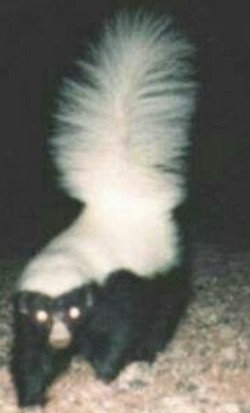

后明势力  
  
甲申年三月十九日之后的明朝，一般被称为南明。  
  
木夫为了与大家印象中的南明区分开，以后将称之为后明，以免混淆。  
  
比如，前文提及的李瓶儿，木夫还是沿用了原来的说法，说是，南明势力。  
现更正为，后明势力。  
  
李瓶儿，后明势力也。  
主要还是，以明为宗的李自成的势力。  
  
而，李娇儿，说的是甲申年四月三十日离开北京之前的李自成。

**《金瓶梅》里的《桃花源记》**

薛内相道：“我瞧瞧娘子的棺木儿。”【夹批：活是太监。】西门庆即令左右把两边帐子撩起，薛内相进去观看了一遍，极口称赞道：“好副板儿！请问多少价买的？”西门庆道：“也是舍亲的一副板，学生回了他的来了。”应伯爵道：“请老公公试估估，那里地道，甚么名色？”薛内相仔细看了说：“此板不是建昌，就是副镇远。”伯爵道：“就是镇远，也值不多。”薛内相道：“最高者，必定是杨宣榆。”伯爵道：“杨宣榆单薄短小，怎么看得过！此板还在杨宣榆之上，名唤做桃花洞，在于湖广武陵川中。昔日唐渔父入此洞中，曾见秦时毛女在此避兵，是个人迹罕到之处。【夹批：奉承得可笑，然则渔父之舟亦载不不许多棺材料也。】此板七尺多长，四寸厚，二尺五宽。还看一半亲家分上，还要了三百七十两银子哩。公公，你不曾看见，解开喷鼻香的，里外俱有花色。”薛内相道：“是娘子这等大福，才享用了这板。俺每内官家，到明日死了，还没有这等发送哩。”  
  
这里先告知大家，薛内相的薛，或者金瓶里出现的别的薛什么的薛，雪也。  
意同，红楼里出现的薛，丰年好大雪。  
比如，薛蟠的薛，薛姨妈的薛。  
薛子，孽也。  
  
这里的薛内相，也即，红楼里的薛姨妈。  
也即，木夫前文介绍了的：  
潘金莲养的，雪狮子。  
雪狮子，薛狮子也。  
雪狮子猫，獾也。  
獾，多尔衮也。  
  
这里木夫说这个，倒只是因为薛内相的这句话很逗：  
俺每内官家，到明日死了，还没有这等发送哩。  
  
何意？  
哈，薛内相后来的死相很难看。  
你别不信，不信就挖出来重看，哈。  
  
哈，我们言归正题：  
昔日唐渔父入此洞中，曾见秦时毛女在此避兵，是个人迹罕到之处。  
  
应伯爵为什么要说唐渔父呢？  
明明是，晋渔父啊？  
  
说明是：  
新版的《桃花源记》！  
  
当然也不能说得太近，比如，宋渔父。  
金瓶，是以宋为背景的。  
更不能，直言，明渔父。  
  
秦时毛女，秦之宫人也。  
这里当然指的是，明之宫人。  
  
该版的《桃花源记》，却是渔父携毛女同时进的桃花源。  
毛女，崇祯也。  
渔父，李自成也。  
  
这个故事，在红楼里，是用“卫若兰射圃”描写的。  
提醒一下初读木夫文字的朋友：  
卫若兰射圃，即，锦香院唱卡拉OK也。  
妓女云儿，即云儿史湘云，李自成也。  
这里的宝玉，当然是我们逗B的二哥哥，崇祯。  
  
而，我们悲催的八哥崇祯，人称八大山人，在《桃花源记》字帖中，详尽地记载了这个故事。  
  
关于这个故事，木夫说得比较多了，在此不赘。  
就是，李自成携崇祯逃至桃花洞内。  
此洞，即今重庆酉阳桃花源也。  
原洞口岩壁上，还留有一首崇祯亲笔的诗，后被满人灭迹。



Dorgun  
  
有读友问木夫，红楼里的多姑娘与灯姑娘是同一个人吗？  
  
木夫曾稍有提及，是的。  
  
多姑娘的多，是Dorgun逗趣的音译。  
灯姑娘的灯，也是Dorgun逗趣的音译。  
故，多姑娘和灯姑娘，皆Dorgun 也。  
  
Dorgun，今人一般音译为，多尔衮。  
音译，没个作准。比如，特朗普，你可译为川普。  
多尔衮，如前人译为铎尔衮，我们也沿袭了。  
  
Dorgun，意译为，獾。  
  
多姑娘与两府上下，都有一腿。  
指的是，多尔衮的化骨绵掌功夫特好。  
意即，善笼络人也。  
  
灯姑娘，想勾引宝玉。  
这个宝玉，指的是那块捞什子印玺。  
意即，多尔衮一度自个儿想当头（H帝）。  
最终，勾引宝玉也没勾引成。  
  
这笔帐，后来被翻出来清算了。  
也就是，木夫前文介绍的，薛内相的死相很难看，哈。

读友问：  
寒塘渡鹤影的鹤，指的是谁？  
  
木夫：  
黛玉也。  
  
木夫前文讲了，八大山人写了一个字帖，讲述了自个的《桃花源记》。  
在金瓶里，借瓶儿的棺材板阐发了这个故事。  
而在红楼里，是用卫若兰射圃描述的，也即锦香院唱卡拉OK。  
  
不单如此，湘云与黛玉斗诗的凹晶馆，便是李自成与崇祯避难过的桃花源。  
  
只是，在锦香院的云儿与宝玉，换成了凹晶馆的云儿与黛玉罢了。  
  
＊＊＊  
感兴趣的可去翻看一下木夫的文字，比如：  
……  
二十六  
大观园，即，中华大地。  
刘姥姥二进大观园，金入关，入主中原也。  
梨香院，今东北地区及一大块远东地区。是荣公(朱棣)经营得的。  
紫菱洲，太湖产菱，南明1号迎春经营区也。  
凹晶馆，却是，卫若兰。即，今重庆酉阳桃花源。  
影也好，魂也好，皆指黛玉，即，我们的二哥哥，流亡的崇祯。  
只听那黑影里嘎然一声，却飞起一个大白鹤来，直往藕香榭去了。  
  
二十七  
藕香榭，是惜春的住处，在江西南昌。  
这里，先是飞来了一个大白鹤，后又来了一个大个子。  
后来又出现了一个建筑群，主体为青云圃道观。观内有仨道长:朱道朗、朱道明、马道常。  
这个建筑群，即，《红楼梦》里的＂大观园＂。值得注意是，作者不是根据此大观园的景致写的红楼梦。而是！惜春根据红楼梦的初稿或作者的腹稿，画(建)的大观园。  
之后，作者在这里翻来覆去的弄了十年，才弄出个《红楼梦》。  
……

**端午劫**

今天，端午。  
端午，说是，纪念屈原的。  
而，红楼是以屈原的招魂曲为底稿的。  
  
端午，历来是个重要的节日。  
可，在我们二哥哥的笔下，不见热闹。  
  
红楼里，端午节，元春送出来礼物。  
宝钗有红麝串，黛玉没有。  
其意：  
元春袁崇焕，把长城防卫图，透露给了宝钗黄太几，给黛玉崇祯来了个措手不及。  
后人谓之，己巳之变。  
  
水浒里，端午节，蔡夫人首提太师生日，梁中书开始筹备生辰纲。  
生辰纲，八字纲要也：  
削发垂辫，不从者斩。  
也即，留发不留头留头不留发的剃头令。  
  
金瓶里，端午节提到的就多一点。  
其中，有一个端午节出生的韩爱姐。  
韩爱姐是不是端午节出生，木夫不知。  
但，此人属马。  
注意，不属虎。  
  
婆子说道：“这几日，虽是看了几个，都是卖肉的挑担儿的，怎好回你老人家话？不想天使其便，眼跟前一个人家女儿，就想不起来。十分人材，属马的，交新年十五岁。若不是昨日打他门首过，他娘请我进去吃茶，我还不得看见他哩。才吊起头儿，戴着云髻儿。好不笔管儿般直缕的身子儿，缠得两只脚儿一些些，搽的浓浓的脸儿，又一点小小嘴儿，鬼精灵儿是的。他娘说，他是五月端午日养的，小名叫做爱姐。休说俺们爱，就是你老人家见了，也爱的不知怎么样的哩！”  
  
这个由西门庆送给翟大管家的，韩爱姐，却正是水浒王婆嘴里的，93岁的小姑娘。  
亦即，红楼里刘姥姥嘴里的，萝蔔头。  
xXx罗.畐（临）也。  
  
是年甲申，小萝蔔头爱姐，15岁。  
爱，爱什么什么什么的爱：  
也爱的不知怎么样的哩！  
这里前后发生的事，今人谓之，甲申之变。  
  
而，甲申之变的内里，今人皆不知矣。

**金瓶梅读法（节选）**

读《金瓶》，必须静坐三月方可。否则眼光模糊，不能激射得到。（七二）

才不高，由于心粗，心粗由于气浮。心粗则气浮，气愈浮则心愈粗。岂但做不出好文，并亦看不出好文。遇此等人，切不可将《金瓶梅》与他读。（七三）

未读《金瓶梅》，而文字如是，既读《金瓶梅》，而文字犹如是。此人直须焚其笔砚，扶犁耕田为大快活，不必再来弄笔砚，自讨苦吃也。（七四）

做书者是诚才子矣，然到底是菩萨学问，不是圣贤学问，盖其专教人空也。若再进一步，到不空的所在，其书便不是这样做也。（七五）

《金瓶》以空结，看来亦不是空到地的，看他以孝哥结便知。然则所云“幻化"，乃是以孝化百恶耳。（七六）

《金瓶梅》到底有一种愤懑的气象，然则《金瓶梅》断断是龙门再世。（七七）

《金瓶梅》是部改过的书，观其以爱姐结便知。盖欲以三年之艾，治七年之病也。（七八）《金瓶梅》究竟是大彻悟的人做的，故其中将僧尼之不肖处，一一写出。此方是真正善萨，真正彻悟。（七九）

《金瓶梅》倘他当日发心不做此一篇市井的文字，他必能另出韵笔。作花娇月媚如《西厢》等文字也。（八十）

《金瓶》必不可使不会做文的人读。夫不会做文字人读，则真有如俗云" 读了《金瓶梅》”也。会做文字的人读《金瓶》，纯是读 《史记》。（八一）

**青衫湿•春梅姐游旧家池馆**  
（作者• 哭笑生）  
  
人生千古伤心事，  
还唱《后庭花》。  
  
旧时王谢，  
堂前燕子，  
飞向谁家？  
  
恍然一梦，  
仙肌胜雪，  
宫鬓堆雅。  
  
江州司马，  
青衫泪湿，  
想在天涯。

**青衫湿•同是南朝**

前文提及哭笑生，大家一定以为木夫码错了，应该是笑笑生吧。  
哈，木夫并没有码错，木夫想写的就是哭笑生。  
  
人一生下来，只知哭，并不会笑。  
后来大人才说，会笑了，会笑了。  
看来，笑是哭的一种特殊表现。  
  
兒，原意为婴孩。  
上半部分臼，本指婴孩哭之笑之的脸。  
  
汉字未简化前，儿兒两字共存。当兒(ni)用作姓时，不能写作儿。  
  
既然兒用作姓时不能写作儿，咱二哥哥为什么自号为儿大山人呢?  
  
木夫多次说了，咱二哥哥是文字学家，无人能出其右。他把兒(姓)写成儿，岂不成了白字先生，哈?  
  
咱二哥哥有的是绝活，他能把＂儿大山人＂写成＂哭之笑之＂。以弥补被他自个儿砍掉的头，即＂哭之笑之＂的＂臼＂。他写的＂儿大山人＂还是＂兒大山人＂。  
  
某一天，某人上吊了。头(臼)被挂在树上，而人(儿)却奇迹般地活了下来。  
三月十九，儿生。  
崇祯上吊了，或被上吊了，但世上却多了个儿大山人。  
这便是咱二哥哥的印章《二九一十八生》想告诉你的故事。  
  
三月十九，儿生，哭笑而生。  
这便是哭笑生的由来。  
笑笑生，八大山人也。  
八大山人，哭笑之人也，哭笑生也，笑笑生也。  
  
好了，我们回到《青衫湿》。  
前文木夫录了哭笑生的青衫湿•春梅姐游旧家池馆，大家也许看得云里雾里，不知所以。  
  
人月圆，词牌名及曲牌名，为宋王诜所创：  
小桃枝上春来早，初试薄罗衣。年年此夜，华灯盛照，人月圆时。禁街箫鼓，寒轻夜永，纤手同携。更阑人静。千门笑语，声在帘帏。  
  
水浒及金瓶是以宋为文字背景的（而时间背景也不过1644甲申、乙酉、丙戍前后三五年），王诜在两部书中皆有客串。  
王诜，字晋卿。  
也即，高俅去投靠过的小王都尉。  
  
后来，彦高作《人月圆》词云：  
南朝千古伤心事，犹唱后庭花。旧时王谢，堂前燕子，飞向谁家。偶然相见，仙肌胜雪，云鬓堆雅。江州司马，青衫泪湿，同是天涯。  
吴词悲伤感慨，广为流传，成为此调名篇，因词句有“青衫泪湿”，故调又名“青衫湿”。  
  
而，我们的哭笑生在写春梅姐游旧家池馆时，引用了吴激的这首青衫湿：  
人生千古伤心事，犹唱后庭花。旧时王谢，堂前燕子，飞向谁家。偶然相见，仙肌胜雪，云鬓堆雅。江州司马，青衫泪湿，想在天涯。  
  
但其中，更改了两处。  
一处为南朝，一处为同是。  
何意？  
  
宋，有南朝。  
明，也有南朝。  
  
同是南朝！

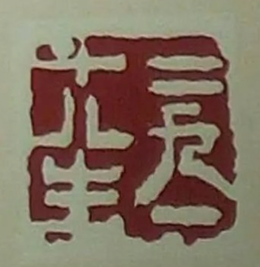

金瓶一百回回首诗  
  
旧日豪华事已空，【旁批：西门庆。】  
银屏金屋梦魂中。【旁批：金莲、瓶儿。】  
黄芦晚日空残垒，【旁批：月娘。】  
碧草寒烟锁故宫。【旁批：春梅、玉楼。】  
隧道鱼灯油欲尽，【旁批：一部男子。】  
妆台鸾镜匣长封。【旁批：一部妇女。】  
凭谁话尽兴亡事，  
一衲闲云两袖风。【旁批：普净。】  
  
一般认为，此诗仿自《剪灯余话》，第二卷之《秋夕访琵琶亭记》：  
凤舰龙舟事已空，银屏金屋梦魂中。  
黄芦晚日烘残垒，碧草寒烟锁故宫。  
隧道鱼灯油欲尽，妆台鸾镜匣长封。  
凭君莫话兴亡事，泪湿胭脂损旧容。  
  
而，据《剪灯余话》作者自云，其写作格式大致与《剪灯新话》同。  
  
只是，这首回首诗究竟谁仿的谁，有点拎不清。  
比如，某某书由某某人作，这样的说法有很多都较不得真，木夫是司空见惯了，哈。  
木夫刚才去浏览了一会，果不其然，哈哈。  
  
《剪灯新话》卷一之《水宫庆会录》，其中的潮州士人余善文，洪承畴也。水宫，清宫也。  
而《剪灯余话》步其后，成书年代不言可知矣。  
  
谁仿的谁，并不重要。  
也许他们本就相识，只是借用一下罢了。  
  
而这里，一衲闲云两袖风的普净，却正是金瓶作者，哭笑生，我们的八哥，八大山人。  
亦即，红楼作者，曹雪芹，我们的二哥哥，废帝崇祯。

给大家提一下天下第一大淫书  
  
1，西门庆热结十兄弟，武二郎冷遇亲哥嫂  
下阙：  
西门庆，武大及潘金莲。  
应伯爵，武二。  
  
武二郎，其一，李自成。  
（其二，南明？其三，洪承畴？）  
武大，崇祯。  
潘金莲，政府。  
迎儿，储君。  
  
2，潘俏儿帘下勾情 老王婆茶访说技  
上阙：  
潘俏儿，储君及政府。  
武二，李自成。  
  
下阙：  
王婆，吴三桂。  
西门庆，政府。  
潘金莲，李自成。  
  
3，赴巫山潘氏幽欢  
王婆，洪承畴。  
西门庆，政府。  
潘金莲，吴三桂。  
  
……  
  
以上，为木夫刚才看金瓶时的便笺。  
何以见之？  
  
比如，幽欢时潘金莲那馒头果馅：  
温紧香干口赛莲，能柔能软最堪怜。  
喜便吐舌开颜笑，困便随身贴股眠。  
内裆县里为家业，薄草涯边是故园。  
若遇风流轻俊子，等闲战斗不开言。  
  
这不是什么馒头，也不是什么果馅，而是一个人：  
内裆县里为家业，薄草涯边是故园。  
吴三桂也。  
另外几句说的是，这个潘金莲亦即吴三桂的为人也，事迹也。  
  
又比如，这里的西门庆那话：  
一物从来六寸长，有时柔软有时刚。  
软如醉汉东西倒，硬似风僧上下狂。  
出牝入阴为本事，腰州脐下作家乡。  
天生二子随身便，曾与佳人斗几场。  
  
这就是当时所谓的政府，这里的西门庆，红楼之贾琏也。  
而，天生二子，即红楼提及的双黄（皇）子。  
亦即，崇祯的双胞胎皇子，朱慈烺与朱慈烜。  
  
而于此稍前，王婆问潘金莲家借的瓢，是什么东东啊？  
红楼之葫芦庙也！  
山海关也：  
  
这瓢是瓢，  
口儿小身子儿大。  
你幼在春风棚上恁儿高，  
到大来人难要。  
他怎肯守定颜回甘贫乐道，  
专一趁东风，  
水上漂。  
也曾在马房里喂料，  
也曾在茶房里来叫，  
如今弄得许由（木夫注：许由，人名。关乎水浒之无由达江浒，言崇祯也。）也不要。  
赤道黑洞洞葫芦中卖的甚么药？

武堵屈箸  
  
前文木夫只凭一个瓢，几句B话（内裆县里为家业，薄草涯边是故园），就断定这个潘金莲为吴三桂，大家也许甚是不服。  
  
那，我们往前里看：  
  
西门庆坐在对面，一径把那双涎瞪瞪的眼睛看着他，【夹批：一笔西门庆。】便又问道：“却才到忘了问娘子尊姓？”妇人便低着头带笑的【旁批：一笑。】回道：“姓武。”【夹批：一遍低头。】西门庆故做不听得，说道：“姓堵？”那妇人却把头又别转着，笑着【旁批：二笑。】低声说道：【夹批：两遍别转头。】“你耳朵又不聋。”西门庆笑道：“呸，忘了！正是姓武。只是俺清河县姓武的却少，只有县前一个卖饮饼的三寸丁姓武，叫做武大郎，敢是娘子一族么？”妇人听得此言，便把脸通红了，一面低着头微笑道：【旁批：三笑。】【夹批：三遍低头。】“便是奴的丈夫。”西门庆听了，半日不做声，呆了脸，假意失声道：“屈。”妇人一面笑着，【旁批：四笑。】又斜瞅了他一眼，低声说道：“你又没冤枉事，怎的叫屈？”西门庆道：“我替娘子叫屈哩！”【夹批：自王婆去后，此一段乃是绝妙春宫。必看至后文，王婆坑上云云是春宫，是淫事，便瞎了也。】却说西门庆口里娘子长娘子短，只顾白嘈。【夹批：又总一句。】这妇人一面低着头弄裙子儿，【夹批：四遍低头。】又一回咬着衫袖口儿，咬得袖口儿格格驳驳的响，要便斜溜他一眼儿。【夹批：《水浒传》有此追魂取魄之笔乎！】只见这西门庆推害热，脱了上面绿纱褶子道：“央烦娘子替我搭在干娘护炕上。”这妇人只顾咬着袖儿别转着，不接他的，低声笑道：【旁批：五笑。】“自手又不折，怎的支使人！”西门庆笑着道：“娘子不与小人安放，小人偏要自己安放。”一面伸手隔桌子搭到床炕上去，却故意把桌上一拂，拂落一只箸来。却也是姻缘凑着，那只箸儿刚落在金莲裙下。西门庆一面斟酒劝那妇人，妇人笑着【旁批：六笑。】不理他。他却又待拿起箸子起来，让他吃菜儿。寻来寻去不见了一只。这金莲一面低着头，【夹批：五遍低头。】把脚尖儿踢着，笑道：“这不是你的箸儿！”西门庆听说，走过金莲这边来道：【夹批：走过来。】“原来在此。”蹲下身去，且不拾箸，便去他绣花鞋头上只一捏。那妇人笑将起来，【旁批：七笑。】……  
  
我们先说，堵。  
堵，墙也。  
红楼里有个龄官，用金簪在地上痴痴的划了好几千遍的“蔷”。  
蔷，金克草（木），加土，墙也。  
家长考虑的是院墙，守备考虑的是城墙。  
龄官，黛玉也，崇祯也。  
崇祯考虑的是国墙。  
贾蔷，长城也。  
  
除了贾蔷，红楼里还多次提及长城。  
比如，元春送给宝钗的红麝串。  
又比如，水溶送给宝玉之后宝玉转交给黛玉的鹡鸰串或叫蕶苓串。  
等等等等……  
  
当时，长城有个紧要节点，叫山海关。  
即，红楼里的葫芦庙或蜂腰桥。  
亦即，木夫前文提及的瓢。  
大家记住了：  
大明与后金之间的堵上有个瓢。  
  
堵就堵了呗，西门庆咋还叫上“屈”？  
你不明白，潘金莲也不明白，哈。  
西门庆解释了，他是替潘金莲叫的屈。  
叫的什么屈？  
  
可惜了，潘金莲嫁了个三寸丁呗。  
非也，非也。  
屈，平声。  
潘金莲明明自个说了，姓武。武，仄声。  
  
作者告诉大家，潘金莲不姓武，姓吴。  
吴堵主的吴，山海关守备吴三桂的吴。  
  
说到吴堵主，却不是吴堵箸。  
箸，仄声，也叫屈了。  
应该是平声，朱也。  
  
被西门庆拂在潘金莲金莲上的箸儿，却正是朱儿朱慈烺。  
大家看到这儿，一定会说，木夫牵强了吧？  
哈，非也，非也。  
  
拂地上的箸儿，根本不是桌上的筷子，而是从西门庆袖口落下来的金川扇儿。  
金瓶里的西门庆从一出场到此刻为止，都带着一把扇，卜志道（崇祯）送的金川扇儿。  
此刻，这把扇儿落了出来，却又正好落在了潘金莲的金莲上。  
  
金川扇儿，金钏儿也。  
红楼里有个金钏儿，金瓶里也有个金钏儿，皆指崇祯太子，朱慈烺也。  
太子胡奔乱串，却撞在了吴三桂的帐下。  
岂不是“姻缘凑着”？

**甲申三部曲**

我们的二哥哥，先后写了水浒、金瓶、红楼，木夫名之为甲申三部曲。 木夫介绍一下，水浒要看金圣叹评的，共七十回。金瓶请看张竹坡评的，一百回。红楼当然是脂砚斋评的，共八十回。 金圣叹的死，大概与脂砚斋（当时叫三耳生）脱不了干系。金圣叹评水浒，评得不错。三耳生就拿着红楼（或者是金瓶）的底稿，请金大圣批评。事情败露后，金大圣就被清廷砍了头。脂砚斋只好勉为其难，自己来。 虽然，脂评红楼今人谓之甲戌（1694）版, 但并未正式刊印，只是小范围内抄传。 而，张评金瓶曾在乙亥（1695）正式刊印。只是，张松坡未必就看过红楼。即使刊印时，张松坡发了毒誓：《金瓶》行世已久，予喜其文之整密，偶为当世同笔墨者闲中解颐。作《金瓶梅》者，或有所指，予则并无寓讽。设有此心，天地君亲其共恹之。也难免于难，发行后三二年就被卡叉了。

赴巫山潘氏幽欢  
  
昨天写了一则小文，因为引用了金瓶的原文，发不出。  
  
木夫为啥要引用原文？  
因为这关乎西门庆与潘金莲的真实身份。  
  
西门的：  
天生二子随身便，曾与佳人斗几场。  
二子，崇祯的双胞胎皇子，朱慈烺与朱慈烜。  
亮明，西门庆即当时的明朝政府。  
西门庆，相当于，红楼的贾琏。  
  
金莲的：  
内裆县里为家业，薄草涯边是故园。  
亮明，潘金莲即吴三桂，相当于红楼的王熙凤。  
  
原诗大家自己去翻翻看，第四回上阙。  
当时对回首的书评没在意，刚才才注意到：  
  
前文写两人淫欲已绝，后文偏又能接手写第二日一段。总之才高一石不能测也。  
写二人妙矣，必彰明校著写两人之物。一部内用西门之物者不少，用金莲之物者亦不少也。用西门之物，非一人，用金莲之物，亦非一人。故必先写二物，门面身分，一一抬出也。  
  
也请大家注意：  
故必先写二物，门面身分，一一抬出也！

**捉奸情郓哥定计，饮鸩药武大遭殃**

第五回回首诗曰：  
参透风流二字禅，好姻缘是恶姻缘。  
痴心做处人人爱，冷眼观时个个嫌。  
野草闲花休采折，真姿劲质自安然。  
山妻稚子家常饭，不害相思不损钱。  
  
回首张松坡评曰：  
此回文字，妙在上半捉奸，句句是武大，却句句是郓哥；下半用药，句句是金莲，却句句是王婆。  
  
此回文字幽惨恶毒，直是一派地狱文字。夜深风雨，鬼火青荧，对之心绝欲死。我不忍批，不耐批，亦且不能批，却不知作者当日何以能细细的做出也。  
  
教我明日拿笔做这样一篇文字，其实不敢。盖想不得，非做不得也。  
  
拿砒霜来，是西门罪案。  
后文用药，是金莲罪案。  
前用刁唆，结末收拾，总云是王婆罪案。  
  
上文勾情处，要与“花园调婿”一回对读，见文不犯手。  
此文要与“贪欲丧命”一回对读，见报总一般。  
  
看此回而不作削发想者，非人心。  
则此回又代普净师现身说法也。  
  
木夫亦不敢评也：  
武大遭殃，意即，明朝灭亡。

**烧夫灵和尚听⊙声**

原来妇人卧房与佛堂止隔一道板壁。有一个僧人先到，走在妇人窗下水盆里洗手，忽听见妇人在房里颤声柔气，呻呻吟吟，哼哼唧唧，【旁批：方是金莲烧灵。】恰似有人XO一般。遂推洗手，立住脚听。只听得妇人口里喘声呼叫：“达达，你只顾搧打到几时？只怕和尚来听见。饶了奴，快些丢了罢！”西门庆道：“你且休慌！我还要在盖子上烧一下儿哩！”不想都被这秃厮听了个不亦乐乎。落后众和尚到齐了，吹打起法事来，一个传一个，都知妇人有汉子在屋里，不觉都手之舞之，足之蹈之。临佛事完满，晚夕送灵化财出去，妇人又早除了孝髻，登时把灵牌并佛烧了。那贼秃冷眼瞧见，帘子里一个汉子和婆娘【夹批：帘儿十七，至此方了帘子。】影影绰绰并肩站着，想起白日里听见那些勾当，只顾乱打鼓搧钹不住。被风把长老的僧伽帽刮在地上，露出青旋旋光头，不去拾，只顾搧钹打鼓，笑成一块。王婆便叫道：“师父，纸马已烧过了，还只顾搧打怎的？”和尚答道：“还有纸炉盖子上没烧过。”西门庆听见，一面令王婆快打发衬钱与他。长老道：“请斋主娘子谢谢。”妇人道：“干娘说免了罢。”众和尚道：“不如饶了罢。”一齐笑的去了。正是：  
隔墙须有耳，窗外岂无人！  
有诗为证：  
淫妇烧灵志不平，阇黎窃壁听淫声。  
果然佛法能消罪，亡者闻之亦惨魂。  
  
这段文字，木夫读罢，唏嘘不已……  
这里的文字，你要去解，是不方便解的。  
当时的情景，说惨剧也好，说闹剧也罢，你只能读这里的文字多读几遍了。  
  
⊙，这里读为淫。  
这里引申为，红楼里出现过的杩子盖：  
那柳家的笑道：“好猴儿崽子，你亲婶子找野老儿去了，你岂不多得一个叔叔，有什么疑的！别讨我把你头上的杩子盖似的几根屄毛撏下来！还不开门让我进去呢。”  
  
杩子，即，马桶。  
为什么要在马桶盖中间烧一个洞呢？  
方便中间系条绳子，方便方便时提携。  
  
众和尚道：  
不如饶了罢。  
  
饶，余也。

**勉子令**

诸葛某的诫子书云： 夫君子之行，静以修身，俭以养德。非淡泊 无以明志，非宁静无以致远。夫学须静也，才须学也，非学无以广才，非志无以成学。 淫慢则不能励精，险躁则不能治性。年与时驰，意与日去，遂成枯落，多不接世，悲守穷庐，将复何及！

诫子书，勉子令也。勉子令，便是勉子铃的由来。勉子铃的出处，并不是什么勉铃。 虽然，据说还真有勉铃这玩意儿。 诫子书的子，指的也许是诸葛某自个的儿孙们，并非阿斗。而，勉子铃的子，却正是崇祯的诸多阿斗们。

崇祯的皇子有：

朱慈烺太子，二年生。

朱慈烜怀隐王，二年生。

朱慈炯定王，五年生。

朱慈炤永王，五年或六年生，木夫未确定。

朱慈焕灵王，六年生。

朱慈灿X怀王，十年生。

朱小七X良王。

其中，被诸路势力争相利用的阿斗有四。在甲申三部曲（水浒金瓶红楼）中，他们以各种符号出现。下以金瓶为例，以享读友。（先说明一下，甲申三部曲中的人物都是动态的，很少有特指。也就是说，木夫下面提及的人物有的还有他指。） 比如，花太监的四个侄儿: 子由，子虚，子光，子华。又比如，武大郎与前妻的女儿，迎儿。月娘的侍女，玉箫，以及后来的小玉。 孟玉楼的侍女，兰香及小鸾。李瓶儿的侍女，绣春及迎春。比如，那个莫名其妙老是挨打的秋菊。 又比如，奶子，贲四嫂。 还比如，王三官儿。等等。还有，月娘的丫头，后转让给金莲的春梅。 金瓶梅三驾马车之一的春梅。 甚至还有：西门庆与潘金莲最初调情时，故意拂在潘金莲金莲上的筷子。

只见这西门庆推害热，脱了上面绿纱褶子道：“央烦娘子替我搭在干娘护炕上。”这妇人只顾咬着袖儿别转着，不接他的，低声笑道：“自手又不折，怎的支使人！〃西门庆笑着道：〃娘子不与小人安放，小人偏要自己安放。”一面伸手隔桌子搭到床炕上去，却故意把桌上一拂，拂落一只箸来。却也是姻缘凑着，那只箸儿刚落在金莲裙下。西门庆一面斟酒劝那妇人，妇人笑着不理他。他却又待拿起箸子起来，让他吃菜儿。寻来寻去不见了一只。这金莲一面低着头，把脚尖儿踢着，笑道：〃这不是你的箸儿！”

箸儿，朱儿也。木夫介绍过的，这只箸儿本不在桌子上，而在西门庆衣服的袖口里。什么东东？西门庆出场后一直带着的，卜志道（崇祯）送的金川扇儿也。金川扇儿，金钏也。 金钏，供唱的妓女金钏儿也。（金钏，亦见于红楼。）说毕，妇人与西门庆脱白绫袄，袖子里滑浪一声掉出个物件儿来，拿在手里沉甸甸的，弹子大，认了半日，竟不知甚么东西。但 见：……号称金面勇先锋。战降功第一，扬名勉子铃。妇人认了半日，问道：〃是甚么东西儿？怎和把人半边胳膊都麻了？”西门庆笑道：”这物件你就不知道了，名唤做勉铃，南方勉甸国出来的。好的也值四五两银子。”

这个从西门庆袖口里掉出来的勉子铃，即前文讲的金川扇儿也。西门庆故意拂在地上的筷子也。箸（朱）儿朱慈烺也。逗B的是，一个名副其实的太子，也值四五两银子。哈，哈哈。

**蒋竹山又名蒋文蕙**

大家一定整不明白，李瓶儿咋就莫名其妙地下嫁给蒋竹山了？  
木夫说错了，蒋竹山是入赘的，哈。  
那，蒋竹山入赘李瓶儿家，这一出演的是哪一出啊？  
  
张松坡书评：  
蒋竹山，闻悔而来。  
何意？  
  
蒋竹山，又名蒋文惠。  
文蕙，闻悔也。  
  
张松坡又评：  
蒋竹山，将逐散也。  
  
逐散谁？  
谁闻悔？  
李瓶儿也。  
  
文蕙，是李瓶儿这段时期的心理状态，她对自个稍前做的事情悔之晚矣。  
竹山，是李瓶儿将要面临的命运，她将被逐得东离西散。  
  
那，李瓶儿究竟谁啊？  
本来：  
大家应该知道她是谁了。  
只是：  
您的大脑已被所谓的正史灌输了。  
哈！  
  
红楼，史湘云把自家猴子的整条尾巴砍没了。  
水浒，鲁智深把自家菜园子里的大柳树倒拔了。  
这里，李瓶儿把自家的所有金银财宝都寄托在西门庆家了。  
李瓶儿现在跺脚，是不是有点迟了？  
  
金瓶里的李瓶儿，即水浒里的鲁智深也，亦即红楼里的史湘云也。  
在甲申三部曲里，他算是个悲摧的人物，仅次于我们逗B的二哥哥崇祯。  
  
襁褓中，父母叹双亡。纵居那绮罗丛，谁知娇养？  
（一生下来父母都呜呼了，又没人领养，他是咋长成的？）  
  
自成也！

**西门庆娶王婆**

看来，有必要先介绍一下甲申三部曲里的人物、情景的变换与穿插。  
不然，大家一定以为木夫在讲天书。  
一如，燕听天雷，不知所云。  
下以金瓶为例。  
  
第17回李瓶儿许嫁蒋竹山，张松坡回首评曰：  
正写金莲，忽插入玉楼，奇矣。今又正写瓶儿，忽插敬济，艳妙章法。  
  
奇，奇在何处？  
妙，又妙在哪里？  
  
为了方便描述，木夫将直捣黄龙，直接引用甲申之变的历史人物。  
  
看完金瓶，大家的印象一定是这样的：  
金莲待嫁西门庆，忽又插进个孟玉楼，使得金莲迟迟没有嫁成。  
瓶儿待嫁西门庆，忽又插进个陈敬济，使得瓶儿迟迟没有嫁成。  
  
而，历史故事却不是这样的，应该是：  
瓶儿没嫁成西门庆，是因为孟玉楼的作梗。  
金莲没嫁成西门庆，是因为陈敬济的到来。  
  
翻译成人话，就是：  
李自成没做上“皇\*帝”，是因为陈圆圆的作梗。  
吴三桂没做上摄政王，是因为洪承畴的到来。  
  
关于武松、武大郎、潘金莲、西门庆、王婆的故事，家喻户晓。  
关于这个故事，水浒与金瓶都有描述。  
而且，大篇幅的连文字也基本没有更改。  
只是，水浒与金瓶的人物设置却有所不同。  
  
比如，王婆嘴里的那个93岁的小姑娘。  
在金瓶里，属猪，指的是崇祯。  
而在水浒里，却属虎，指的是“六龄”神童顺治。  
为了不让大家混淆，这里就不引入水浒里的人物设置了。  
  
约略介绍一下，在这里：  
武松，李自成。  
武大，崇祯。  
潘金莲，吴三桂。  
西门庆，政府（机构人员的总称）。  
王婆，洪承畴。  
  
注意，在这里，已经有了一次小小的人物切换。  
勾引武松的潘金莲，指的是政府。  
也就是说，勾引武松的潘金莲，与，勾引潘金莲的西门庆，指的都是政府。  
换句话说，前面的潘金莲，已经被切换成后面的西门庆了。  
  
（还是有点绕，哈：  
至少，你可以这样理解，勾引武松的潘金莲，是内含吴三桂的政府。）  
  
在这里，金瓶还引进了一个水浒里没有的人物，迎儿。  
迎儿，储君也。  
  
那，潘金莲为什么迟迟没有下嫁给西门庆呢？  
因为，王婆遇雨。  
亦即，武松遇雨。  
意同，陈敬济的到来也。  
  
这是怎么样的狂风暴雨呢？  
抑或夹杂着如何迷幻的巫山云雨呢？  
这，是甲申三部曲描绘的重中之重。在此不展开说了，几句话也说不清。  
  
总之，后来，潘金莲还是下嫁给西门庆了。  
下嫁前，金莲把迎儿托付给了王婆。  
  
但是……  
  
但是……  
  
但是，请务必注意，西门庆娶回家的潘金莲，却不是，武大家的潘金莲。  
进西门庆家的潘金莲，却是，武大隔壁家的王婆。  
亦即，陈洪的儿子，陈敬济也。  
  
记住，西门庆家的潘五娘潘金莲，乃洪承畴。  
而，武大家的潘金莲虽然也下嫁到西门家，却切换成名义上的管家太太，吴月娘，吴三桂也。  
  
好了，前面讲的武大家的，潘金莲把迎儿托付给了王婆，即：  
后来西门庆家的，吴月娘把春梅转让给了潘金莲。  
皆指，吴三桂把储君朱慈x让给了洪承畴。  
  
……  
  
而，被西门庆抬回家的李瓶儿仅仅是个虚名，只剩下一个逗B的名号而已。  
那个实力雄厚的李自成早已不复存在。  
  
其起因当然是，水浒的卢俊义（李自成）受玄女姐姐吴用（陈圆圆）的鼓励（或者说蛊惑），要去干一番大事业。  
亦即这里，武松（李自成）遇雨。

**双胞胎朱慈娘和朱慈炬**

武大与前妻的女儿，叫迎儿。西门与原配的女儿，叫大姐。

迎儿托付给了王婆。大姐下嫁给了敬济。在武家，迎儿老挨金莲打。西门家，老挨金莲打的却是秋菊。

西门家的金莲，不同于武家的金莲。那么，秋菊与迎儿是不是同一个人？月娘的大丫头，叫玉萧。 二丫头，叫春梅。春梅应该是老二。嫁给敬济的，既然叫大姐，应该是老大。既然叫春梅，秋菊。按字面意思，春梅应该是老大。如果春梅是老二，秋菊应该是老大。卜志道送西门庆的金川扇儿，即金钏。按金钏玉圳的字面意思，金钏是老大，玉钏是老二。

西门庆落在武家潘金莲处的金钏是老大。西门家潘金莲从西门袖口搜出来的，来自李瓶儿处的勉子铃，应该是老二玉钏。 西门家潘金莲扯了西门的金钏扇儿，即打了金钏，那么，秋菊就是金钏，确是老大。西门与金莲作乐时，用了勉子铃，意同西门金莲春梅玩3P。那么，春梅就是勉子铃，也即玉圳老二。

大姐下嫁给敬济，意同月娘把春梅让给金莲。那么，大姐应该是老二。不对，大姐是老大，敬济勾引的春梅才是老二，所以后来，大姐也老挨打。瓶儿有两个丫头，迎春，绣春。 那么，西门庆从瓶儿处拿去拍金莲马屁的勉子铃，是迎春呢，还是绣春？瓶儿，即武松。武松回家时，只见一个孩子，迎儿。金莲勾引武松时，亲力亲为，并不要迎儿帮忙。这说不过去啊，大正统还在呢。原来，迎儿是两个人，其中还有一个隐儿。武大把这个隐儿托付给了武松。（可参见红楼，平儿去了宝玉内室的故事。）也就是说，卜志道（崇祯）把迎儿金川扇儿金钏交给了西门庆。而，武大（崇祯）把隐儿玉川扇儿玉圳交给了武松。 武松李瓶儿为了拍西门庆的马屁，贡献了勉子铃也即绣春。而，西门庆为了拍潘金莲的马屁，把勉子铃也即春梅，拿出来共乐。是谓，金瓶梅！ 晕不？木夫亦晕。此乃木夫读书手记，未及整理。重新看了一遍，大致如此。迎儿，即迎春。隐儿,淫儿也。是谓，甲申之变。

**闲聊甲申三部曲**

水浒，是作者一腔愤懑无处发泄，一口气喷出来的。  
红楼，是作者三千六百余个月夜，呕心沥血作（平声）出来的。  
  
写水浒，是自遣，本不想传世。  
作者当时就说了，即使传世了，也不一定有人能看懂。  
故，水浒难读。  
难就难在，读者无从入手。  
  
写红楼，作者倒是想留给后人看的。  
既然要留给后人看，就要作成哑谜。因为，要经过文字狱这关。  
故，红楼便不易读。  
读者读到一段文字，或者读到一句话，甚至读到一个词一个字后，便要猜一个谜。  
  
金瓶，介乎水浒红楼之间。  
写作时间，介乎中间。  
写作手法，也介乎中间。  
  
水浒，天马行空，变化多端。  
金圣叹都说了，你第二遍读水浒读出来的武松，与你第一遍读水浒读出来的武松，居然不是同一个人。  
  
红楼，架构虽然宏大，结构却甚是缜密。  
其精密程度，与导弹火箭有的一比。  
系统理论认为，少一个螺丝钉并不致于影响火箭的发射。  
而，红楼有书评：  
增一字，非红楼也。  
减一字，非红楼也。  
更一字，亦非红楼也。  
  
而金瓶，倒象是一位得道高人，误撞入勾栏后，与妓女嫖客们的闲聊。  
有一丝丝亲切。  
有一丝丝诙谐。  
有一丝丝玄奥。  
  
木夫以为，大家若真想读甲申三部曲，先读金瓶吧。

**蒋竹山的蒋**

木夫这里的文字会有点晦涩，大家姑妄听之。  
  
红楼里，也有个人姓蒋，蒋玉菡。  
蒋玉菡，又叫琪官。  
琪，玉也。  
琪玉，奇玉也。  
蒋玉菡，就是出生时把玉涵在嘴里的宝玉。  
蒋玉菡与宝玉，是崇祯这个历史人物在红楼里的不同图层，其它图层还有黛玉秦钟等等等等。  
往白里说，就是：  
宝玉是崇祯，蒋玉菡也是崇祯。  
  
北静王（水溶与北静王及忠顺王是不同时期的同一个人）送给琪官的茜香罗，即崇祯与北边的和平外交协议。  
茜香罗，长城也。  
  
意同初，北静王送给宝玉的鹡鸰串。  
以及之后，宝玉转交给黛玉的蕶苓串。  
鹡鸰串或蕶苓串，长城也。  
  
只是后来，这红麝串却被元春（袁崇焕）送给了宝钗（黄太几），从而导致了己巳之变。  
红麝串，长城也。  
关于红楼里的己巳之变，木夫已说得很详细了，在此不赘。  
  
那，蒋玉菡为什么姓蒋？  
木夫这问的，哈。  
我们来看八大山人的一幅字配画，如图。  
  
这幅画一般被今人叫为，《灵芝》。  
木夫正名为，《石头记》。  
他们看到的是长在石头边上的灵芝，而木夫看到的是，旁边长出灵芝的石头。  
而芝者，志也，记也。  
  
那，石头记的作者谁啊？  
父母爱儿曹，仙人汉贤右。  
  
这个人既姓曹，又姓儿。  
曹，曹雪芹的曹。  
儿，儿大山人的儿。  
（他明明写的是儿大山人，别人一定要读成八大山人，他又有什么办法？）  
  
这个人还姓朱。  
朱在哪里？  
在仙人汉贤的右边。  
  
百家姓排曰：  
冯陈诸卫，蒋沈韩杨，朱秦尤许。  
韩仙人杨汉贤右边，便是朱。  
朱，朱由检的朱。  
  
也就是说，石头记的作者乃曹雪芹八（儿）大山人朱由检也。  
而在红楼里，朱姓被隐去了，隐在哪里？  
秦可卿，朱由校也。  
秦钟，朱由检也。  
秦氏，原来姓朱。  
  
尤氏与贾珍，指向的是流朱，即明朝一塌括子的王爷。  
尤氏，也姓朱。  
  
许氏，贾蓉妻也。  
贾蓉，意即太监。  
太监服侍谁的？皇帝。  
不论这个皇帝指的是谁，当然也姓朱。  
  
这便是，朱秦尤许。  
而，冯陈之于卫，意即，卫若兰射圃的故事是用冯紫英来描绘的。  
那，蒋沈韩杨呢？  
  
沈，沉也。  
我们的二哥哥蒋玉菡，身为一国之君，却沉溺于老庄之学，岂有不出事的道理？  
黛玉以一化二，红玉及芸儿也。  
此，崇祯之庄周化蝶也。  
故，宝钗扑蝶乃宝钗扑颦也。  
  
此谓，蒋沈（沉）韩杨。  
蒋氏，朱姓也。  
上为红楼，那金瓶的蒋竹山姓甚？  
  
稍前，木夫发文说，蒋竹山是李瓶儿（李自成）将要面临的命运。  
蒋竹山，将逐散也。  
蒋竹山又名蒋文蕙，文蕙是李瓶儿当时的心理状态。  
文蕙，闻悔也。  
李瓶儿悔什么？  
后悔之前把金银财宝（军事实力）托付给西门庆及吴月娘（吴三桂）也。  
  
西门庆，即，政府的泛称。  
意同，红楼里的贾琏。  
大家知道，所谓的政府历来不是铁板一块。  
某政府或有两个派系，或更多。  
  
故，红楼有王熙凤（吴三桂）的贾琏。  
有平儿（李自成）的贾琏。  
甚至有鲍二家的（崇祯）的贾琏。  
  
一如，金瓶里有月娘（吴三桂）的西门庆。  
有潘金莲（洪承畴）的西门庆。  
有李瓶儿（李自成）的西门庆。  
甚至有蒋竹山带队的某个团队，只是不叫西门庆。  
  
那，李瓶儿许嫁的蒋竹山，谁啊？  
文蕙，闻蕙也。  
这个蕙，却是四红沉（陈圆圆）。  
而竹山，逐散也。  
如果，把“竹山”这两字逐散了，成啥了？  
个山（八大山人朱由检）也。  
  
西门庆（吴月娘吴三桂的）一听说，李瓶儿下嫁给蒋竹山，便骂王八骂个不休。  
红楼里，夏金桂（吴三桂）有个著名的海骂。  
骂的，就是忘八与粉头。  
忘八，朱由检也。  
粉头，陈圆圆也。  
  
（注意，蒋竹山被气死后，李瓶儿下嫁的西门庆是潘金莲（洪承畴）的西门庆。）  
  
故，蒋竹山也姓朱。  
那，下嫁就下嫁，咋偏说成是入赘呢？  
说明，李瓶儿（李自成）进城时，蒋竹山（崇祯）便下位了。  
这便是，入赘的由来。  
  
后来，又出现个蒋聪。  
聪，闻慧谓之聪。  
蒋聪，就是蒋文蕙。  
故，蒋聪也姓朱。  
  
还有一个，大家熟知的蒋门神。  
既然蒋氏姓朱，蒋门神便是，蒋（朱）家王朝的名义上的守门神。  
  
说到蒋家王朝，大家不免感叹，历史总是逗B地相似。  
而且，逗B得无以复加。  
所幸，有人懂得看红楼，而有人只会看资治通鉴。  
哈，笑一下。

**宋蕙莲家的西门庆**

窦娥冤，说是关汉卿写的。  
  
窦娥冤死后，发生了三样奇景：  
血溅白炼。  
六月飞雪。  
三年亢旱。  
  
血溅白炼：  
【耍孩儿】不是我窦娥罚下这等无头愿，委实的冤情不浅；若没些儿灵圣与世人传，也不见得湛湛青天。我不要半星热血红尘洒，都只在八尺旗枪素练悬。等他四下里皆瞧见，这就是咱苌弘化碧，望帝啼鹃。  
  
西厢记，说是王实甫写的。  
但木夫可以确定，今人所看到的《西厢记》，却是我们的二哥哥写的。  
  
［终身误］都道是金玉良姻，俺只念木石前盟。空对着，山中高士晶莹雪；终不忘，世外仙姝寂寞林。叹人间，美中不足今方信。纵然是齐眉举案，到底意难平。  
  
甲戌版红楼，这里有个眉批：语句泼撒，不负自创北曲。  
这里讲的北曲，便是《西厢记》。  
《西厢记》，是《红楼梦》甚至是甲申三部曲的精准概括。这个，若要扯起来便太远了，略过吧。  
  
而，今人看到的《窦娥冤》究竟是谁写的，我们就不去扯了。  
木夫为啥要提起窦娥呢？  
因为，西门家有个雪娥。  
雪娥是谁，我们先不去管它。  
雪娥，当然是六月飞雪为她代言的窦娥。  
  
当时的冤大头多了去了，雪娥虽然说不上是有史以来最冤的一个，至少是其中之一吧。  
山南县令桃杌，梼杌也。  
梼杌，史也。  
历史判雪娥，杀无赦。  
  
而事实上呢？  
我不要半星热血红尘洒，  
都只在八尺旗枪素练悬！  
  
雪娥的热血半点也没洒在地上，洒在何处？  
八旗。  
  
这个人，并没有象桃杌（历史）所说，曾大规模地屠杀过老百姓。  
这个人，也并没有象桃杌（历史）所说，只知道与大明自家兄弟互相残杀。  
这个人，却把一腔热血都用在对付八旗上！  
  
这个人，既然被桃杌（历史）判了，我们便连零星的真实资料都见不到。  
我们只能，不说当垆说子虚了。  
  
窦娥的婆婆，姓蔡。  
鬼混她们的，姓张。  
故事发生在楚地，山阳。  
  
水浒里有个蔡太师，还有个蔡九。  
蔡九旁边，有个黄通判。  
蔡九的辖地，叫江州。  
后来，来了个宋江，身边随着戴宗以及李逵，还有张顺。  
张顺，当然姓张。  
江州，被闹了个地翻天。  
  
红楼里，惜春住在暖香坞。  
抄检大观园时，这里搜出了贼赃。  
传送贼赃的妈妈，姓张，叫张妈。  
又：  
尤二姐原定的夫家，也姓张，叫张华。  
还有：  
原本要嫁给守备之子，后被阿凤搅黄了的金哥，也姓张。  
  
红楼里有个张华，金瓶里却是两个人，鲁华和张胜。  
张胜讹了蒋竹山一笔，去了守备府，好上了雪娥。  
雪娥与来旺有一腿。  
来旺娶了个老婆，叫宋金莲。  
月娘，把金莲改名为蕙莲。  
宋惠莲，勾搭上了西门庆。  
  
是谓，宋惠莲的西门庆。  
意即，张献忠的临时政府也。  
  
红楼里有个暖香坞，金瓶里有个藏春洞。  
乃，张献忠实力蟠居之所。  
《窦娥冤》之楚地也。  
水浒之江州也。  
在今南昌一带。  
  
十七世纪中叶，在这里发生了一场史无前例的鏖战。  
史书上关于其主角，连零星记载都没有。  
吁……

**再说窦娥**

剧里，有个张驴儿，还有个张爹。  
看来，张家有两个互相对立的人物。  
至少，这俩不怎么协调。  
张爹顺，张驴儿横。  
  
水浒里，有个张顺。  
张顺有个兄弟，叫张横。  
黄通判，黄文炳横（去声）。  
文炳兄弟，文烨却顺。  
  
红楼里，张华他爹顺。  
惜春处后门进出的张妈，却横。  
  
金瓶里，鲁华唱的是红脸。  
张胜，却横。  
  
西门家，有一房叫雪娥。  
私底下，又好上个宋蕙莲。  
  
雪娥，与蕙莲还吵上了。  
之后，蕙莲上吊了。  
  
红楼的张多哥也上吊了。  
守备之子听闻后，不负妻义，投湖了。  
  
木夫曾专门介绍过“不负妻义”：  
“上吊”的是守备之子，崇祯。  
投湖的，才是张多哥，张献忠也。  
  
而张爹之死，却是因为张驴儿投的毒也！  
张爹是张献忠，那张驴儿谁啊？  
木夫不知，真的一无所知。  
  
而，甲申三部曲以及相关文献里出现的毒药、砒霜、水银、生药等，皆指流珠。  
流珠，流朱也。  
往近的说，指的是崇祯的几个皇子。  
往远里说，朱重八的子孙也。

**年号宣和**

水浒梁山一百又八将，其中三十六名见于《宣和遗事》。  
宣和，是宋徽宗的年号。  
维宣和二年四月二十三日，梁山泊义士宋江、卢俊义、吴用、公孙胜……王定六、郁保四、白胜、时迁、段景住。——同秉至诚，共立大誓云云。  
  
接着，卢俊义做了一个梦，《水浒》便嘎然而止了。  
木夫介绍了的，水浒的人物背景为宋中，时间背景却是明末。  
作者，借壳下蛋罢了。  
  
金瓶，亦然。  
（至于红楼，连壳也不借了。）  
  
良久，只听房里“呱”的一声养下来了。蔡老娘道：“对当家的老爹说，讨喜钱，分娩了一位哥儿。”吴月娘报与西门庆。西门庆慌忙洗手，天地祖先位下满炉降香，告许一百二十分清醮，要祈母子平安，临盆有庆，坐草无虞。这潘金莲听见生下孩子来了，合家欢喜，乱成一块，越发怒气，迳自去到房里，自闭门户，向床上哭去了。时宣和四年戊申六月念三日也。正是：  
不如意事常八九，可与人言无二三。  
  
记住，官哥的生日在这里的描述是：  
宣和四年。  
戊申。  
六月廿三。  
  
表白道：“还有宝眷，小道未曾添上。”西门庆道：“你只添上个李氏，辛未年正月十五日卯时建生，同男官哥儿，丙申年七月廿三日申时建生罢。”表白文宣过一遍，接念道：  
……庆又于去岁七月二十三日，因为侧室李氏生男官哥儿……谨以宣和三年正月初九日天诞良辰，特就大慈玉皇殿……  
  
而这里，官哥的生日却描述为：  
宣和二年。  
丙申。  
七月廿三。  
  
这是作者的笔误吗？  
显然不是。  
那，这里究竟藏着什么玄奥呢？  
  
另，敬济死于宣和七年。  
  
一面传位与太子登基，改宣和七年为靖康元年，宣帝号为钦宗。皇帝在位，徽宗自称太上道君皇帝，退居龙德宫……  
……那敬济光赤条身子，没处躲，只搂着被，吃他拉过一边，向他身就扎了一刀子来。扎着软肋，鲜血就邈出来。这张胜见他挣扎，复又一刀去，攘着胸膛上，动弹不得了。一面采着头发，把头割下来，正是：  
三寸气在千般用，一日无常万事休。

靖康，耻也。

**年号宣和（续）**

宣和年间，李瓶儿生下了官哥，给西门庆带来了官运，哈。  
只是，官哥他爸却不是西门庆。  
也不是蒋竹山。  
当然，更不是花子虚。  
却与花子虚脱不了干系，怪不？  
在此不扯。  
  
书中描写，官哥落地：  
时宣和四年戊申六月念三日也。  
  
而，在宣和三年正月初九日打醮时，在醮文中写着，去岁七月二十三日，李瓶儿生的官哥。  
也就是说，官哥生于宣和二年七月二十三日。  
而且，在写醮文前，明确了官哥生于丙申年七月廿三日申时。  
即：  
宣和二年丙申七月念三日也。  
  
一个人不可能生两次，那，哪个生日是对的？  
（或云，木夫是不是有点闲，去计较一个无名夭儿的生日作甚？）  
  
首先告诉大家，甲申三部曲水浒金瓶红楼，虽然讲的都是甲申之变，但不见“甲申”二字。  
注意，一次都没出现。  
当然，红楼八十回后面的文字或者水浒七十回后面的文字，木夫不论。  
比如，据说有写元春的生年为甲申的。  
  
再告诉至今还认为水浒金瓶讲的是大宋朝的故事的读友，宣和四年1122年是壬寅年，不是戊申年，见图。当然，宣和二年也不是丙申年。  
作者，不至于这点常识都没有，哈。  
  
而，这里的纪年纪时法，是通用的。  
宣和四年戊申六月廿三日，一如：  
崇祯十七年甲申三月十九日。  
  
那，作者用两个互相矛盾的日子，究竟想告诉读者什么呢？

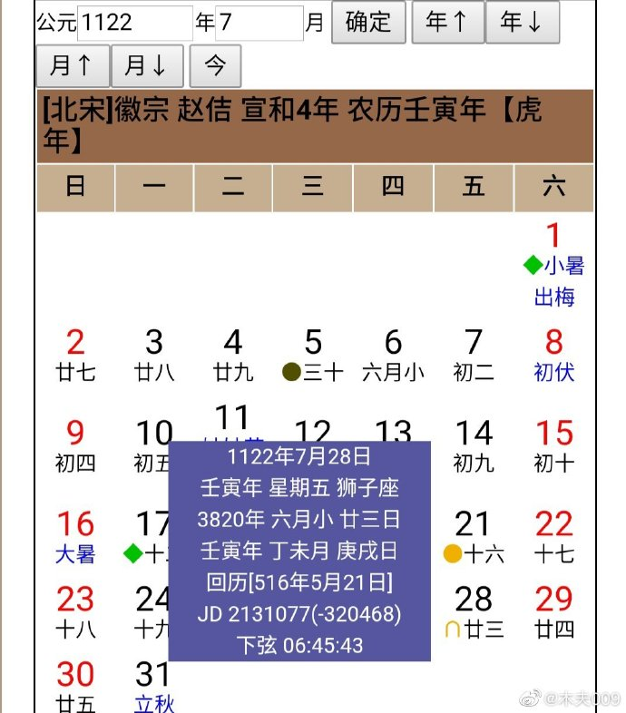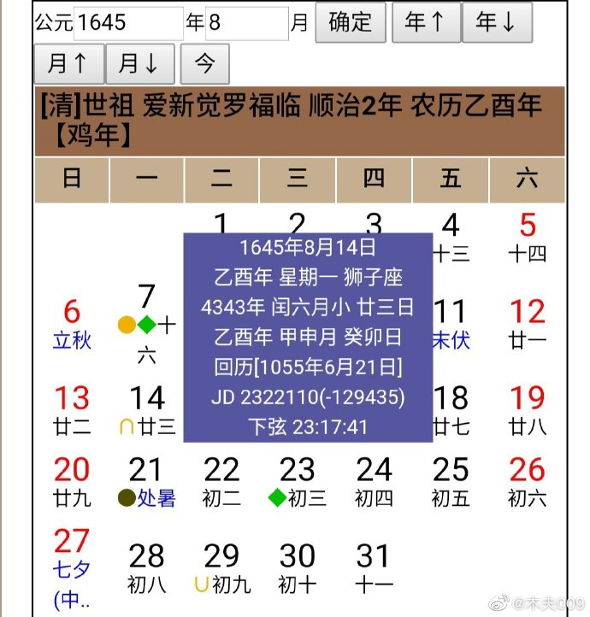

**木夫读甲申三部曲，一直没进展。**

原因，究竟在哪里？  
是不是，木夫也中了史毒？  
比如，洪承畴在崇祯十五年投降后，并没有留在后金？  
比如，崇祯用三皇子把他换了回来？  
崇祯，这岂不违背了祖训？  
木夫好难啊，哈。  
  
慢慢读吧。  
难怪金圣叹感叹，人生苦短。  
怕来不及读完才子书啊。 ​​​​

出塞中郎

西门庆见妇人自己拿托盘儿，说道：“你这里还要个孩子使才好。”妇人道：“不瞒爹说，自从俺女儿去了，凡事不方便。少不的奴自己动手。”西门庆道：“这个不打紧，明日教老冯替你看个十三四岁的丫头子，且胡乱替替手脚。”妇人道：“也得俺家的来，少不得东軿西辏的，央冯妈妈寻一个孩子使。”西门庆道：“也不消，该多少银子，等我与他。”那妇人道：“怎好又烦费你老人家，自恁累你老人家还少哩！”西门庆见他会说话，心中甚喜。一面冯妈妈进来安放桌儿，西门庆就对他说寻使女一节。冯妈妈道：“爹既是许了你，拜谢拜谢儿。南首赵嫂儿有个十三岁的孩子，只要四两银子，教爹替你买下罢。”妇人连忙向前道了万福。  
……  
妇人和西门庆说：“爹到明日再来早些，白日里咱破工夫，脱了衣裳好生耍耍。”西门庆大喜。到次日，到了狮子街线铺里，就兑了四两银子与冯妈妈，讨了丫头使唤，改名叫做锦儿。  
  
这个十三岁的锦儿，谁啊？  
我们先来看爱姐。  
  
婆子说道：“这几日，虽是看了几个，都是卖肉的挑担儿的，怎好回你老人家话？不想天使其便，眼跟前一个人家女儿，就想不起来。十分人材，属马的，交新年十五岁。【旁批：艾及午时，更可用也。】若不是昨日打他门首过，他娘请我进去吃茶，我还不得看见他哩。才吊起头儿，戴着云髻儿。好不笔管儿般直缕的身子儿，缠得两只脚儿一些些，搽的浓浓的脸儿，又一点小小嘴儿，鬼精灵儿是的。他娘说，他是五月端午日养的，小名叫做爱姐。休说俺们爱，就是你老人家见了，也爱的不知怎么样的哩！”【旁批：就小名上一描，便十二分出色，用笔巧滑之极。】  
  
木夫稍稍介绍了的，这个爱姐，就是爱什么什么什么的福临。  
也即，红楼里年已及笄的黛玉。  
或，过15岁生日的宝钗。  
亦即，刘姥姥挑的担子，一头为蒜（董小小）的另一头，罗福。  
  
后来，被塑造成六龄（7岁）神童。  
笠翁有云：  
至圣不凡，嬉戏六龄陈俎豆！  
这个六龄神童，在水浒里被王婆戏为93岁。  
百岁减93岁，7岁也，属虎。  
  
属虎的7岁（这个是胡诌的），属马的15岁，那是什么年头呢？  
申年。  
那，甲申年13岁的锦儿，谁啊？  
  
崇祯的双胞胎玉黄李子，慈烺慈烜生于崇祯二年，甲申年16岁。  
三黄子定王慈炯，生于崇祯五年，甲申年13岁也。  
  
锦儿，原来是笠翁的出塞中郎：  
出塞中郎，羝有乳时归汉室。  
  
爱姐与锦儿，原来是互质。

**潘金莲扮丫头**

玉箫挨在月娘边说道：“这个是主子，还不磕头哩！”【旁批：月娘众人，一层。】一面揭了盖头。那潘金莲插烛也似磕下头去，忍不住扑矻的笑了。玉楼道：“好丫头，不与你主子磕头，且笑！”月娘笑了，说道：“这六姐成精死了罢！把俺每哄的信了。”玉楼道：“我不信。”【旁批：一个“不信”，妙。】杨姑娘道：“姐姐，你怎的见出来不信？”玉楼道：“俺六姐平昔磕头，也学的那等磕了头起来，倒退两步才拜。”杨姑娘道：“还是姐姐看的出来，要着老身就信了。”【旁批：一个“信”，更妙。】李儿道：“我也就信了。刚才不是揭盖头，他自家笑，还认不出来。”【旁批：又一个“也信”，写得如花如锦。】正说着，只见琴童儿抱进毡包来，说：“爹来家了。”孟玉楼道：“你且藏在明间里。等他进来，等我哄他哄。”  
  
关于历朝历代的礼仪格式，木夫未曾考究。  
虽然华夏自称礼仪之邦，木夫以为，那些形式上的东西，并不是什么好东西，没必要再去讲究。  
  
故，我们这里不去考证男人或女人是如何行礼的。  
或者，汉人或满人是如何磕拜的，究竟有什么区别。  
  
而，从这里潘金莲磕拜的情景看，却透出了潘金莲的真实身份。  
有两种可能：  
  
其一，潘金莲，外乡人也。  
到本地不久，随本地的风俗倒随得有模有样，瞒过了众人。  
但究竟还有点瑕玼，被眼尖的玉楼看出了破绽。  
  
其二，潘金莲，本籍人也。  
只是，去了外地，比如邯郸，刚刚学步回来。  
虽然，她想竭力恢复老家的步伐，不免偶尔露出破绽。  
一如，木夫回到老家脱口便是乡音，却难免杂点外路音，哈。  
  
其一，潘金莲便是红楼之刘姥姥，庄氏也。  
其二，潘金莲便是红楼之贾瑞，洪承畴也。  
  
那么，这里的潘金莲是其一呢，还是其二呢？  
有时候，还真的难以辨别。  
无耐，木夫告诉大家一个巧宗，暂时把这个潘金莲读作两者的合集。

**大明灭亡的前夕**

一丈五高花桩，【旁批：桩。】四周下山棚热闹。【旁批：棚。】最高处一只仙鹤，口里衔着一封丹书，乃是一枝起火，【旁批：药信在此起。】一道寒光，【旁批：点着。】直钻透斗牛边。然后，正当中一个西瓜炮迸开，四下里人物皆着，觱剥剥万个轰雷皆燎彻。【旁批：声。】彩莲舫，赛月明，一个赶一个，犹如金灯冲散碧天星；【旁批：架上。】紫葡萄，万架千株，好似骊珠倒挂水晶帘。霸玉鞭，到处响亮；【旁批：四边。】地老鼠，串绕人衣。琼盏玉台，端的旋转得好看；银蛾金弹，施逞巧妙难移。八仙捧寿，名显中通；【旁批：一层。】七圣降妖，通身是火。【旁批：一层。】黄烟儿，绿烟儿，氤氲笼罩万堆霞；紧吐莲，慢吐莲，【旁批：火。】灿烂争开十段锦。一丈菊与烟兰相对，火梨花共落地桃争春。楼台殿阁，顷刻不见巍峨之势；【旁批：一断。】村坊社鼓，仿佛难闻欢闹之声。货郎担儿，上下光焰齐明；鲍老车儿，首尾迸得粉碎。五鬼闹判，焦头烂额见狰狞；十面埋伏，马到人驰无胜负。总然费却万般心，只落得火灭烟消成煨烬。【眉批：实叙一架，能使前后二架不言皆见。】  
  
这，就是当时的情况。  
此时，有一个人在旁边静悄悄地观看。  
谁啊？  
王六儿。  
  
王六儿，庄氏也。  
  
接下来呢？  
当然是，西门庆过来为王六儿唱《后庭花》。  
  
\*\*\*\*\*\*  
  
何以为证？  
来昭为证。昭者，昭告天下也。  
铁棍为证。铁者，铁一般的事实也。  
  
何人为证？  
一丈青也。  
一丈青，谁啊？  
也就是这里，随后赶来的祝麻子。  
祝麻子，祝实念也，据实讲也。  
  
那，一丈青，究竟谁啊？  
金瓶里的一丈青，便是水浒里的一丈青扈三娘。  
亦即，留下清风史数篇的玄女姐姐。  
亦即，红楼里编演红楼梦的神仙姐姐。  
  
她，当然就是我们二哥哥的神仙姐姐，陈圆圆。  
  
有趣的是，这位前几无古人后绝无来者的美人，原来是个麻子。  
还真是个麻子，不信你看孟玉楼脸上。（乱开玩笑，这里可能有说朱元璋的意思，就是说陈圆圆被抹黑了）  
  
哈，一乐。

**潘金莲嘴里的乔老头子**

玉楼道：“如今人也贼了，不干这个营生。论起来也还早哩。才养的孩子，割甚么衫襟？无过只是图往来扳陪着耍子儿罢了。”金莲道：“你便浪［扌扉］着图扳亲家耍子，平白教贼不合钮的强人骂我。”玉楼道：“谁教你说话不着个头项儿就说出来？他不骂你骂狗？”金莲道：“我不好说的，他不是房里，是大老婆？就是乔家孩子，是房里生的，还有乔老头子的些气儿。你家失迷家乡，还不知是谁家的种儿哩！”玉楼听了，一声儿没言语。坐了一回，金莲归房去了。  
  
乔老头子，当然是一个人。  
金瓶里，仅在此出现一次。  
  
关于房里房外，起因于西门庆的一句话：  
就是前日，荆南冈央及营里张亲家，再三赶着和我做亲，说他家小姐今才五个月儿，也和咱家孩子同岁。我嫌他没娘母子，是房里生的，所以没曾应承他。不想到与他家做了亲。  
  
潘金莲在旁接过来道：“嫌人家是房里养的，谁家是房外养的？就是乔家这孩子，也是房里生的。正是险道神撞着寿星老儿──你也休说我长，我也休嫌你短。”西门庆听了此言，心中大怒！！！  
  
荆南冈，语出白居易：  
谁怜涉冈者，西楚望南荆。  
这里，荆南冈指的是万历的老七朱常瀛的封地。  
这个老七，亦即水浒里的阮小七。  
而，营里张亲家，即水浒里张顺张横他家，亦即张献忠军事势力也。  
指向，木夫稍前介绍过的窦娥冤里的故事。  
  
而，乔大户当然是万历的老二（或排老三）朱常洵他家。  
乔家长姐，朱由崧（水浒里的阮小二）也。  
  
而，万历的老大朱常洛一系，崇祯的三五个皇子，却正做着西门庆各房娘子的丫鬟呢。这个说来话长，在此略过。  
  
故，根据这里前后的情节，大家可以认为，这个乔老头子，指的是，万历老儿。  
  
只是，《诗》云：  
南有乔木。  
  
乔家大院，在南首。  
而，朱明的发源地，也在南首。  
故，大家倒可以把这个乔老头子，读成：  
朱元璋。  
  
另，水浒里有个郓哥，也姓乔。  
郓，军邑也。  
郓哥，乔大户也。

**一丈青**

甲申三部曲里，都出现了一丈青。  
在金瓶，一丈青是个人名。  
在水浒，一丈青是个绰号。  
在红楼，一丈青却看似一件头饰。  
  
大家会觉得，这三字怪怪的，不知所云。  
丈：  
五尺为墨，倍墨为丈。  
  
先告诉大家，甲申三部里，一丈青都指向一个人，陈圆圆。  
虽然，在水浒金瓶红楼出现的一丈青，其各自的含义有所不同。  
  
在水浒，一丈青的绰号源于：  
太行春色，有一丈青。  
  
太，通，大。  
太行，大行也。  
大行，已驾崩而未定谥号的皇帝。  
水浒里的这个大行皇帝，当然就是三寸丁武大，崇祯也。  
你说是矮脚虎王英，也行。  
  
那，一丈青当然是大行的春色，扈三娘也。  
在红楼，排行老四，林四娘也。  
扈三娘也好，林四娘也好，指的都是崇祯的宓妃，陈圆圆。  
  
故，水浒里大家可把一丈青读为，些许春色。  
而事实上，在水浒，也仅此些许春色而已。  
  
在红楼：  
……只见坠儿也蹭了进来。晴雯道：“你瞧瞧这小蹄子，不问他还不来呢。这里又放月钱了，又散果子了，你该跑在头里了。你往前些，我不是老虎吃了你！”坠儿只得前凑。晴雯便冷不防欠身一把将他的手抓住，向枕边取了一丈青，向他手上乱戳，口内骂道：“要这爪子作什么？拈不得针，拿不动线，只会偷嘴吃。眼皮子又浅，爪子又轻，打嘴现世的，不如戳烂了！”坠儿疼的乱哭乱喊。  
  
说起晴雯，话就长了，我们这里捡相关的讲几句。  
晴雯，是红楼的主角，有云：  
写红楼，就写一晴雯。  
  
晴雯，不过是一把伞，晴雨文也。  
宝玉的伞，有个特称，叫华盖。  
这里的晴雯，便是华盖，宝玉行使的皇权也。  
  
这里的坠儿，谁啊？  
己巳之变的关键人物，元春，袁崇焕也。  
（关于红楼里的己巳之变，木夫有详细解读。）  
  
那，这里的一丈青是什么东东啊？  
五尺为墨，倍墨为丈。  
墨刑，是古代的一种重刑。  
比墨刑还重一倍的刑罚，会是什么刑？  
极刑。  
袁某被一片一片的割了……  
  
这，便是这里一丈青的意思。  
此只是其一。  
其二，作者用“一丈青”三字提醒看官，去看一下晴雯的判词判画：  
宝玉便伸手先将“又副册”橱开了，拿出一  
本册来，揭开一看，只见这首页上画着一幅画，又非人物，也无山水，不过是水 滃染的满纸乌云浊雾而已。 有几行字迹，写的是： 霁月难逢，彩云易散。 心比天高，身为下贱。 风流灵巧招人怨。 寿夭多因毁谤生， 多情公子空牵念。  
  
世人读红楼，读个女1号还争来争去，一笑。  
这哪有的争，晴雯也。  
陈圆圆这个历史人物，已被后人以讹传讹，讹到爪洼国去了。  
真正是：  
满纸乌云浊雾！  
岂是水滃染的？是用倍墨涂抹的。  
只是，青者自青。  
  
而在金瓶，一丈青的人物设置却非常明了。  
其夫，来昭。  
其子，铁棍儿。  
用铁的事实昭告天下！  
  
青者，简也。  
一丈青，一丈简也。  
  
水浒四十回回末云：  
只因玄女书三卷，留得清风史数篇。  
  
一丈青，数篇清风史也。

**玄女天书**

说到一丈青，心中便痒痒的。  
木夫准备试着去读一读《玄女天书》，哈

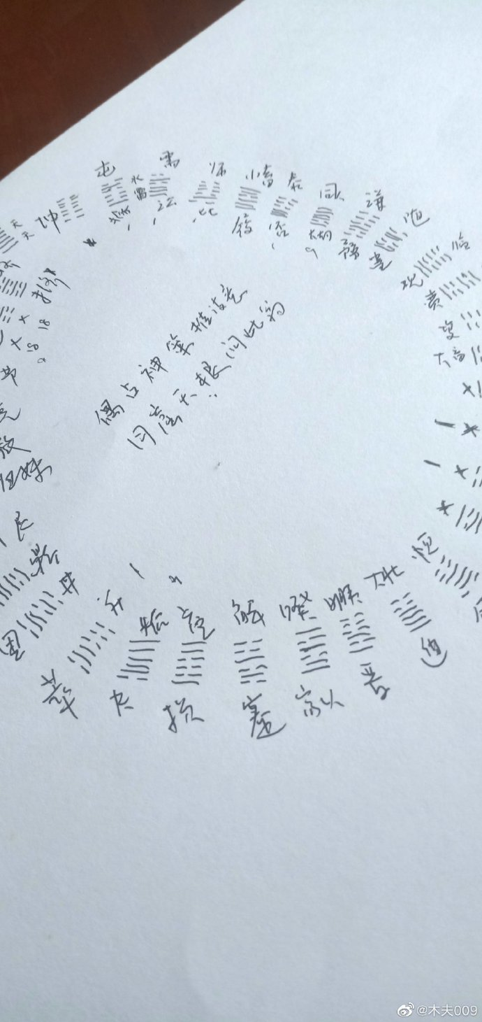

**王阳明和王明阳**

红楼里有个王阳明，细心的读者能读出，哈。  
《天道》里有个王明阳。  
  
阶层，文化属性的产物。  
那么个体呢？  
比如，王明阳。  
  
林雨峰和王明阳，乃一个分支的两个面。  
盗亦有道。  
王明阳，当属有道的盗。  
而，林雨峰则正好相反。  
  
王明阳，在作者的深层次意识里，是个符号人物。  
这个符号代表什么，木夫不说，你想。  
而，与王明阳唱对手戏的芮小丹，在这里当然也是个符号。  
不过，这个符号有两层含义。  
其一，代表的是丁元英，也即作者的意思。  
其二，也很明显，郭嘉意志。  
  
有趣的是，其间的另一个符号，臭弹。  
  
至于劫富济贫，正如脂砚斋所说，那都是翻过来写的，别被作者瞒骗了去。  
至少是倒过来的，或者分开来的。  
济贫，其本质是劫贫，故云济贫贫不富。这便是四十年现状的写照。  
而劫富，便会有道义上的问题，会被说成是杀富。  
故，丁元英得去求个心安。  
  
说到心安，便要牵扯到道。  
或者说，佛。  
在此不赘：  
佛者，物也。

回复[@小鹿跳水请三斯](https://weibo.com/n/%E5%B0%8F%E9%B9%BF%E8%B7%B3%E6%B0%B4%E8%AF%B7%E4%B8%89%E6%96%AF?from=feed&loc=at):请你对个对子：前进前进再前进→ 你对出来的，便是天道的中心思想//[@小鹿跳水请三斯](https://weibo.com/n/%E5%B0%8F%E9%B9%BF%E8%B7%B3%E6%B0%B4%E8%AF%B7%E4%B8%89%E6%96%AF?from=feed&loc=at):其实文化属性我也有点没明白，革命革命再革命。

**《无字天书》之举案齐眉**

刚才梦醒，难以复眠。梦境就不说了，其意大概为，木夫的这次计划流产。木夫这次计划，回老家读《玄女天书》的家藏一部《铁板神数》，书中除了一至九的数字，还是数字。现，遗失。可惜啊！

这些数字干么用的呢？早时，不懂。现在知道了，当然不是算命用的。这些〃铁板〃上一列一列的数字，便是《金瓶梅》提及的铁柱儿，构成一部《一丈青》。也即，《红楼梦》提及的妙玉的贝叶经（用铁签书写），或者其师父的先天神数。也即，《水浒传》提及的九天玄女送给宋江的《玄女天书》。也即，数卷《清风史》。木夫介绍了的，金瓶里的一丈青，红楼里的妙玉，水浒里的九天玄女，皆指陈圆圆。 陈圆圆，用数字编了一部清风史，是真正的 《甲申志》。

这部《甲申志》,是甲申三部曲水浒金瓶红楼，众多谜面的谜底。而，被今人用来算命的铁板神数，只是一个虚幌子。幌子上写着：此地无银三百两。木夫先给大家介绍一下，用来做幌子的铁板神数。 根据生辰八字，用乾集提供的众多公式，以及坤集提供的秘法（至今无人破解），推演出一个数字。 比如，3028。 再根据这个数字，到子集至亥集去查条文，共12000条。说是准得很，铁板钉钉，哈，故名铁板神数。有趣的是，3028条在木夫家藏的版本上，查无字！见图。

在其他版本上可查得：叹明月举案，齐眉知何时？举案齐眉，或，齐眉举案。 出自《后汉书•逸民传梁鸿》：〃为人赁舂，每归，妻为具食，不敢于鸿前仰视，举案齐眉。 " 大家对这个成语印象最深的，应该是红楼梦主题曲：［终身误］都道是金玉良姻，俺只念木石前盟。空对着，山中高士晶莹雪；终不忘，世外仙姝寂寞林。叹人间，美中不足今方信。纵然是齐眉举案，到底意难平。【甲戌眉批：语句泼撒，不负自创北曲。】

红楼里的齐眉举案，木夫曾有介绍，这里简单地再说一下。关键是，谁给谁举的案？ 原本，是孟光给梁鸿举的案。而这里，却是梁鸿给孟光举的案。何以为证？

宝玉方知缘故，因笑道：〃我说呢，正纳闷“是几时孟光接了梁鸿案”，原来是从“小孩儿口没遮拦”就接了案了。" 原本，是宝钗给黛玉举案。后来，却是黛玉给宝钗举案了。故，到底意难平！黛玉，大明也。宝钗，后金也。那么，是几时呢？当然是，满清入关后。举案虽然已经举了，但齐眉不齐眉，却不好说。多少，还有抗清力量存在着。这便是，我们这里的：叹明月举案，齐眉知何时？

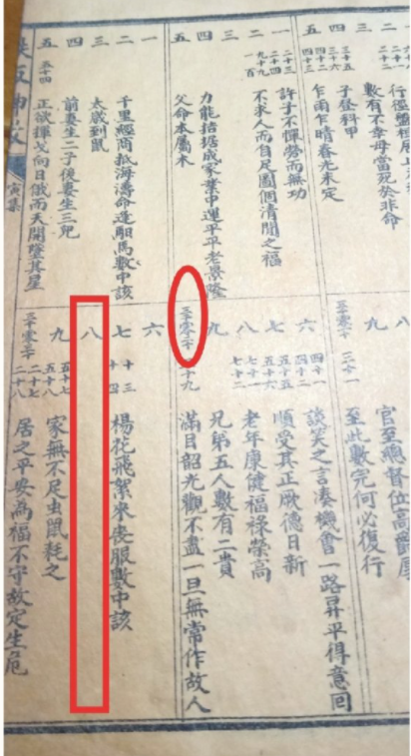

**明亡卦**

乾坤者，日月也。  
纳日月者，明也。  
屯者，亡也。  
  
纳乾坤屯卦  
水火庚丁庚乙金火 4746奏  
水庚壬戊乙火 4536衡  
水土戊壬辛丁 3597用  
木火戊庚甲戊 3413东  
木火甲甲丙丙丁金火 11227恶  
金火甲甲丙戊乙木火 11236宝  
土木甲甲甲丙丁 11127归  
金火甲甲丙庚丁 11247与  
火土甲甲丙乙丁 11267斯  
金火甲甲庚己丁土火 11487壁  
木火甲甲甲乙丁金水 11167才  
水火甲甲壬丙甲 11521策  
木丙月辛辛金 2099伐  
火丙月乙己水 2068淡  
水丙月壬丙土 2052阙  
金甲月辛庚丙水 10942颦  
土辛丙丙甲水 9221虚  
土乙戊戊戊火​ 6333夫  
  
明亡卦：  
奏衡用东恶宝归与斯壁才策伐淡阙颦虚夫。​  
  
木夫这些天的功夫，就这点结果。  
显然，牛头不对马尾，哈。

**钗于奁内，玉在框中**

见图，三千足，缺。  
查铁板神数其他版本第3000条，为：  
钗于奁内，玉在框中。  
  
这句话，大家是不是觉得有点耳熟？  
哈，对了：  
雨村吟罢，因又思及平生抱负，苦未逢时，乃又搔首对天长叹，复高吟一联曰： 玉在匮中求善价，钗于奁内待时飞。  
  
木夫介绍了，这个宝玉宝钗可以随便选的贾雨村，正是在大明与后金之间摇摆不定的吴三桂。

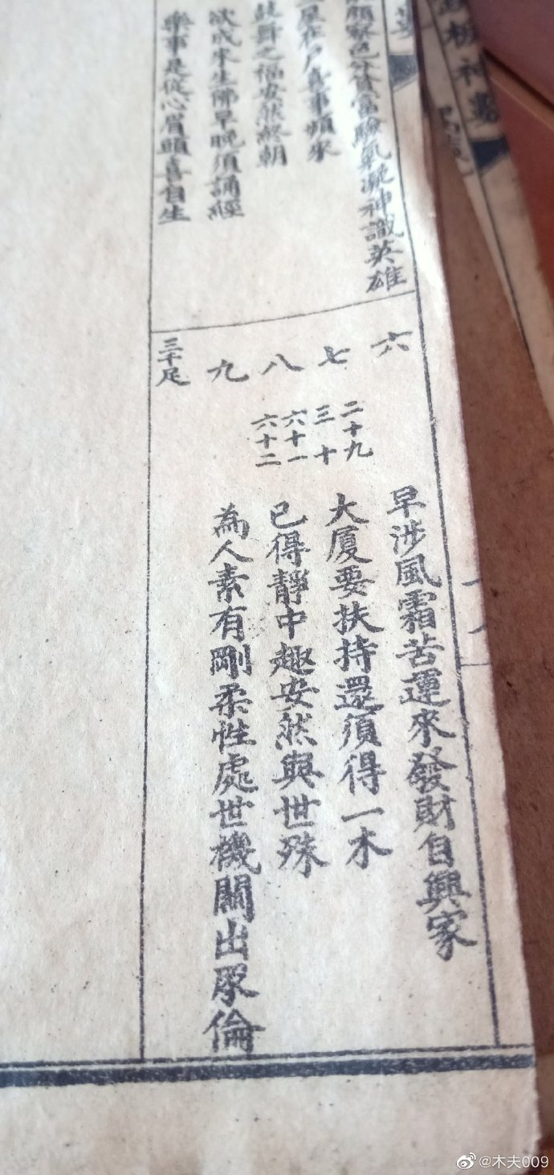

澄澄空有见根卷，泪滴如珠不忍看 ​​​​

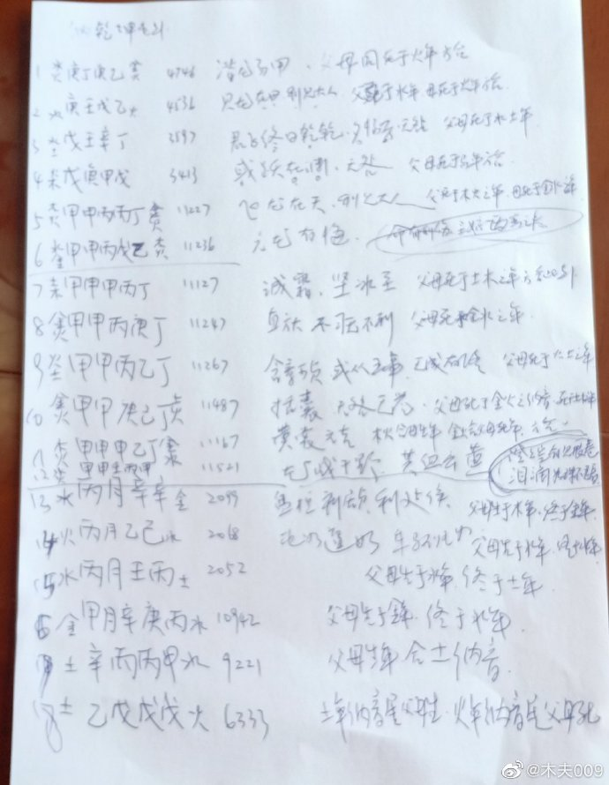

**神机妙数**

如图，疑点一：  
在“亥子一六水”与“巳午二七火”之间，为：  
寅卯六真。（木夫注，图中的“木”字为家祖阅读时所加。）  
明显少一字。  
查其它版本，为：  
寅卯三八木。  
是刊印有误，还是作者故意为之，木夫目前还不得而知。  
  
疑点二，如图：  
则东南四九金生西方一六水。  
与洛书相对应的，一般为后天八卦，即大家耳熟能详的九宫图。  
东南为巽，其数为4，五行属木。  
西方为兑，其数为7，五行属金。  
故，这里说的洛书之序，显然不是后天八卦。  
而，先天八卦的卦序为：  
乾1兑2离3震4巽5坎6艮7坤8，我们用梅花易数时，其序即其数。（木夫注，这个完全符合二进制计数法。）  
而这里：  
东南兑，五行属金，数为四九。  
西方坎，五行属水，数为一六。  
这样的对应关系，木夫倒是第一次看到。  
这里，究竟会藏着什么玄机呢？  
  
最有趣的是，如图左下角的那四个字：  
神机妙数！  
  
这样的排版古今少有。  
至少，木夫不曾见过。  
  
神机妙数，这四个字前不着村、后不着店，荒山野岭的，哪里能冒出来个大美女？  
  
神机妙数。  
这四个字，不说它露出一股仙气，至少也透着一股妖气。

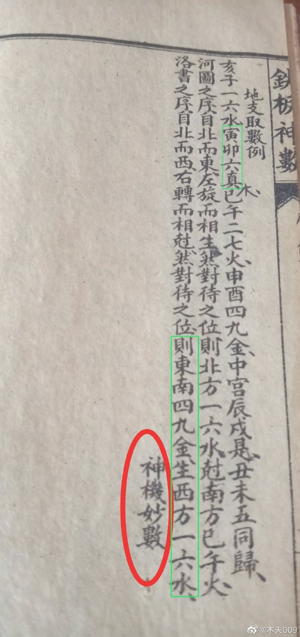

惊喜，神机妙数（续）  
  
请参考前文。  
  
我们先说前文的第三个疑点：  
“神机妙数”四字的排版。  
这样的排版，木夫虽不曾见过，类似的倒有。  
  
比如，金瓶五十八回，潘金莲打狗伤人，孟玉楼周贫磨镜：  
愁旋释，还似织；泪暗拭，又偷滴。嗔怒着丫头，强开怀，也只是恨怀千叠。拚则而今已拚了，忘只怎生便忘得！又还倚栏杆，试重听消息。  
——右调《帝台春后》  
话说当日西门庆……  
  
右调《帝台春后》，相当于我们这里的“神机妙数”。  
其意，前面的几则公式，即神机妙数。  
而，后面的则相当于，话说怎么的怎么的……出现的都是些算命术语，不在本文描述范围之内，不赘。  
  
至于第一个疑点，“寅卯六真”，木夫现已确认，并非刊印错误，乃作者故意为之，以提醒读者！  
（由此可知，木夫家藏的版本乃为正本，哈。）  
  
关键是疑点二：  
东南四九金生西方一六水。  
这样的对应关系，木夫闻所未闻，相信易学高手们也不曾听闻，更不用说读木夫文字的朋友了，哈。  
  
所幸，木夫这方面的功底还是有一点的，现已演绎出全貌，见图。  
那，这个神机妙数法是干么用的呢？  
木夫现在还不知咋用，但可以肯定的是，它绝对不是用来算命的。  
  
乾集出现的诸多算命公式，以及子集至亥集的大部分算命条文，不过是个幌子。  
其目的，书得以流传。  
  
木夫已稍稍介绍了几则怪里怪气的条文，比如3028条：  
叹明月举案，齐眉知何时？  
3000条：  
钗于奁内，玉在框中。  
  
又比如11521条：  
澄澄空有见根卷，泪滴如珠不忍看 。  
  
木夫再举个例子，3479条：  
待何时，中原鹿肥？  
如果你去算命，算命先生给你来一句“待何时，中原鹿肥”，会不会雷倒你？！  
哈，逗一下。  
  
此条文，指向的是红楼之芦雪广联诗。  
其时，最活跃的乃史湘云（李自成）。  
有个人也不肯落后，薛宝琴（爱xXx福临）。  
他们一大堆人，在那干么呢？  
  
逐鹿中原也。

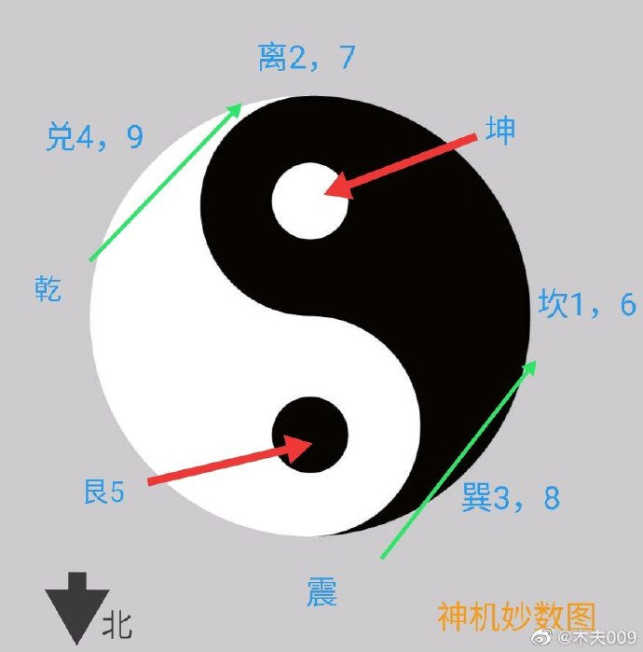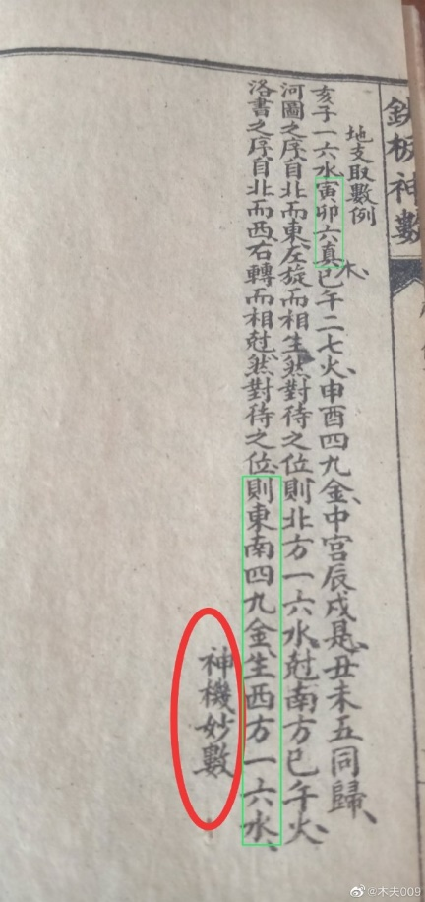

**哈，天书难读**

如图。  
  
引子，显然是糊弄人的。  
不过，因此江湖上出现了众多易林高手。  
  
八卦加则例，至今，也没人能读懂。  
有趣的是，所谓的易林高手们都有自己的见解。  
从而，开山立宗，创建了各自的铁板神数门派，哈。  
这，倒非常类似《红楼梦》怪象：  
红楼的门还没摸着呢，所谓的专家们便忙着建立起自个的红学体系，哈。  
哈，值得一笑。  
  
天干配卦例，其中的“癸”字，为家祖阅读时更改，原文不是。  
一般，大家都把这个公式理解为，六十四卦纳甲。  
只是，纳甲却是：  
艮→丙，震→庚，离→己，坎→戊。  
其中，有一半不同。  
  
地支配卦例，一般被认为是洛书配卦图。  
只是，初学易经的便知：  
七兑八艮九离门。  
而，书上明明写的是：  
七艮八兑九离门。  
这个，对于现在的大部分人来说，也许有点生疏。  
而，对于古代（不用太古）的读书人来说，这相当于幼儿启蒙知识，绝对不可能出现书写校正刊印等错误。  
  
至于后面的，日主配卦例及河洛配数例，与易学常识出入太多，在此就不详述了。  
  
（先告诉大家，《铁板神数》不是一本命书，而是一本史书。）

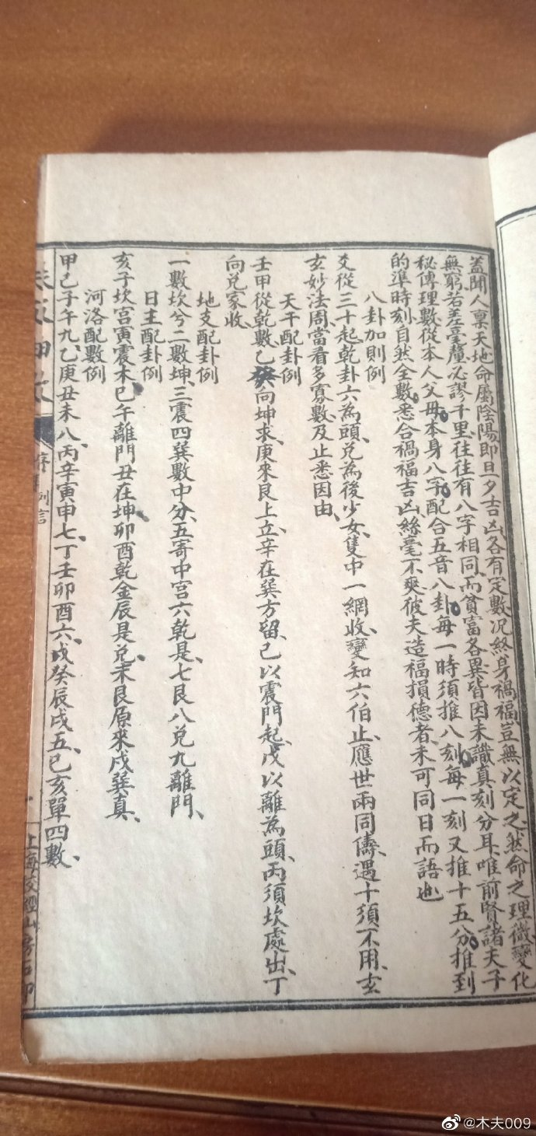

**自天佑之，强弱文化的分水岭**

《天道》里有个关键词，强势文化，不知道大家对这个词怎么理解。  
  
我们先说另一个词，文化自信。  
比如，地球文明面临外星文明的威胁时，要有文化自信，大家齐心协力，才能真正面对。  
国家，亦然。  
  
民族亦然，这里提醒一下漂洋在外的族人。  
个体亦然，类同的个体汇成阶级，故，阶级亦然。  
  
怎么样才能有文化自信呢？  
崇尚强势文化。  
那，究竟什么是强势文化呢？  
  
《易》曰：  
自天佑之，吉无不利。  
  
老祖宗的东西，原本是好东西。  
只是，被后人有意无意的教讹了。  
  
为什么说有意呢？  
因为他自个儿是理解对的，却偏偏反过来教别人！  
（这也是两位圣人不大愿意提王阳明的理由，在此不赘。）  
  
在家靠父母，出家靠朋友。  
这，便是弱势文化的典范。  
靠这，靠那，最后实在没得靠了，那就靠天！  
靠天也不行，还能来一句阿Q式自慰：  
天意也。  
  
对“自天佑之”的如上理解，即造就了弱势文化。  
那，强势文化对“自天佑之”，又是如何诠释的呢？  
  
天，动词。  
自己创建一个天，以保佑自己，则吉无不利。  
  
当然，创建天的前提是，顺应天道。  
顺应天道，也是“自天”的另一层意思。  
  
自天自天佑之，吉无不利！

**水浒之七星聚义**

水浒里的七星聚义，木夫介绍过的。  
七星，七珠也，七朱也。  
七朱，都是万历的子孙。  
  
所谓七珠连衡，说说罢了。不过是，各自都想当皇帝。  
不仅朱家儿孙想当，他姓甚至外族人也想当皇帝。  
所以，一时便没了皇帝。  
  
有道是，国不可一日无君。  
而，那会儿不单是一日无君，而是好久好久：  
永良罔日也！

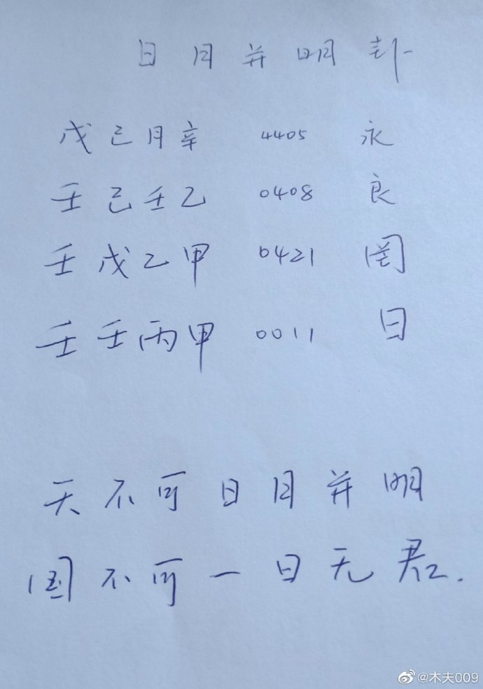

破除迷信

记得小时候，玩伴丢了顶帽子。  
我们找来找去找不到，玩伴的家人便去请一位老者算算看，究竟遗失在哪里。  
（这位老者曾从伯父家借去一本书，小六壬（不同于大六壬）。借书不还，有点象孔乙己说的窃书不算偷，现在倒进化成借钱不还了，哈。）  
  
我就对玩伴说，别相信迷信，我们去捉迷藏过的稻草堆里再找找看。  
老者听到后，便对我说：  
什么叫迷信？  
你去同一个地方找了五六遍了没找到，这次还去那个地方找，这便是迷信。  
  
说白了，迷信便是，迷着相信。  
  
大家认为，钱能通神。  
这就是迷信，所以大家都迷信。  
有人认为，美帝永远强大。  
这也是迷信，所以汉奸们也迷信。  
学子们认为，专家教授们说的都是对的。  
这更是迷信，所以学生们也迷信。  
……  
  
再比如，木夫写几个甲子乙丑，小编们说木夫是在宣扬迷信。  
这才彻头彻尾的是迷信，哈，小编们也迷信。  
  
再比如，崇祯上吊了吗？  
……  
  
迷信，是弱势文化的代表。  
故，要破除迷信，解放思想。  
  
解放谁的思想？  
解放自己的思想。

**罪过，罪过**

木夫读《铁板神数》，揭穿了一大批易林高手。  
罪过，罪过。  
  
木夫读红楼，打倒了一大片红学专家。  
罪过，罪过。  
  
木夫读甲申三部，难为了一大群历史学家。  
罪过，罪过。  
六亿元，看来要打水漂了。  
你好意思在所谓的《清史》上写上，清兵入关时顺治六岁吗？  
写前奏时，你还好意思再写，崇祯在景山上吊了吗？  
写清史，你难道不写董小小吗？  
……  
  
木夫读八大，倒好。  
那些书画鉴赏家们如果知道八大山人便是崇祯，也许侃得更带劲了，哈。  
只是，木夫读《个山小像》，又牵扯到一位当朝人物＿  
罪过，罪过。  
  
木夫读《笠翁对韵》，恐怕又要得罪一大帮国学大师。  
罪过罪过……

**姤卦用事，甲申之变后崇祯帝的思路**  
前注，本文纯属木夫意淫。  
木夫姑妄言之，大家姑妄听之。  
  
《铁板神数》之《姤卦用事》，列有21组数码。译成文字，为：  
营慎钧路古，悦动甚宴户。棠营相静鼓，渠意诛眠（基）骇（古音读为Xu）。  
  
姤卦卦义就不说了，大家自个儿理解。  
象曰：  
天下有风，姤；后以施命诰四方。  
系于金柅，柔道牵也。  
包有鱼，义不及宾也。  
其行次且，行未牵也。  
无鱼之凶，远民也。  
九五含章，中正也。  
有陨自天，志不舍命也。  
姤其角，上穷吝也  
彖曰：  
姤，遇也，柔遇刚也。  
勿用取女，不可与长也。  
天地相遇，品物咸章也。  
刚遇中正，天下大行也。  
姤之时义大矣哉！  
  
姤，后以施命告四方。  
这个后，指向的便是，一度掌控了局面的林四娘，亦即崇祯的宓妃陈圆圆。  
这便是，“姤卦用事”的意思。  
  
这里的“钧”以及“渠”，都是对崇祯原帝（注意，人还在呢）的尊称。  
  
宴户，往白里说，各立山头也。  
悦动，中原逐鹿也，能不兴奋吗？  
甚，超过。  
悦动的不好，慎之，慎之！  
道理很简单，鱼蚌相争，渔翁得利也。  
  
营慎的营，动词，营谋。  
棠营的营，名词，兵营。  
棠，兄弟也。  
  
外敌当前，有两种情况不可取，故诛之。  
诛，责罚也。  
一是，眠。象猪一样躺着，雷打不醒。  
二是，骇。惊弓之鸟也，散不复聚。  
故，眠则鼓之，骇则静之。  
  
木夫说了半天，外敌是谁啊？  
巽下乾上，姤。  
女壮，勿用取女。  
  
这个女，便是女真。  
后来叫，后金。  
亦即，今人说的满清。

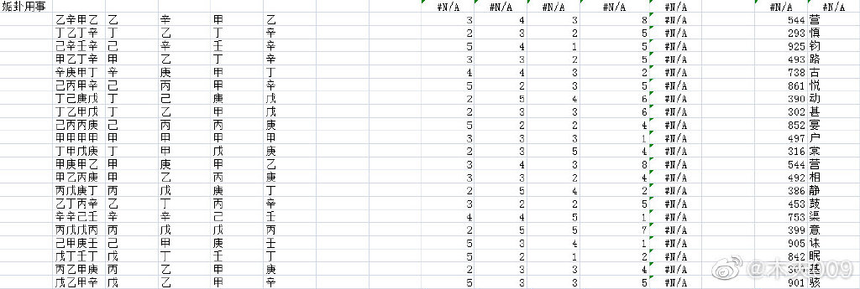

后五字为，夺金爻。

**铁板神数始末**

《铁板神数》坤集第一卦为，纳乾坤屯卦。  
乾坤屯，其中有一个意思是：  
《铁板神数》原本除了乾集坤集，还有屯集、蒙集、需集……  
因为某些原因，只留下了子集至亥集，而这些条文不过只是个幌子。  
  
首卦纳乾坤屯卦，其中有一条文显然不是算命术语：  
澄澄空有见根卷，泪滴如珠不忍看。  
  
不忍看，红楼里经常出现这样的书评，惨不忍睹也。  
  
见根卷，即指我们这里讲的坤集，根目录也。  
澄澄，对于当事人或当时的人来说，应该是写得很明了了。  
只是，对于后人包括本居士来说，还是懵朦得很，哈。  
  
首卦的密码，译成文字为：  
陟庭御颦（颦）槐罗，  
侠卿千封相罗卿。  
罗陪冠兵封壁杜，  
福传作郁飞治军。  
  
我们读甲申三部曲水浒金瓶红楼后知道，当时的史实，与灌输在我们脑中的所谓正史，相去甚远。  
故，这里稍作解释。  
  
陟庭御颦的主语，乃史湘云，即李自成。  
颦槐罗，崇祯上吊也。  
  
侠卿，邢岫烟，即邢沅，别名陈圆圆。  
陈圆圆为什么会叫侠卿呢？  
介绍大家看《红楼梦赋》里的《邢岫烟典衣赋》，大家一定能看出个大概。  
  
千封，千里封相也。  
千，还有隆重的意思。  
怎么个隆重法？  
陈圆圆亲自去，还带着崇祯的皇子。当然还有相印以及犒赏什么的。  
  
给谁封相？  
罗卿，罗的卿。  
吴三桂也。  
  
注意，这里出现了三个罗，其意不同。  
前面槐罗的罗，是在槐树上上吊用的白绫。  
而罗陪冠兵的罗，为国君崇祯带的孝也。  
大家想起吴梅村的“恸哭六军俱缟素，冲冠一怒为红颜”没？  
  
而事实上呢？  
封壁杜。  
按兵不动也。  
  
那，罗卿的罗，谁啊？  
这得从刘姥姥（庄氏）著名的诗句说起：  
一头萝蔔一头蒜。  
  
蒜，董小小（宛）也。  
罗畐，今人说的爱xx罗.福临也。  
罗福，顺治也。  
  
注意！  
请注意，红楼水浒金瓶多次提及，当时（1644年）的顺治年纪是15岁。  
  
明白了吧，吴三桂骨子里却是，罗的卿。  
  
而，更奇葩的是，（罗）福军也好，（顺）治军也好，现在叫清兵也好，在当时的大部分人看来，都是友军！  
  
难怪能够，飞治军，神速地穿插到全国各地。  
嘘……  
  
《铁板神数》最后一卦，为泰卦。  
泰字大家看起来很爽，而泰卦的不好。  
闲话不扯，译为文字：  
秦穑绵驱，冠空发衡。  
  
还是不大好懂吧？  
不过，这里有条提示：  
烟光渐起，江山依旧。

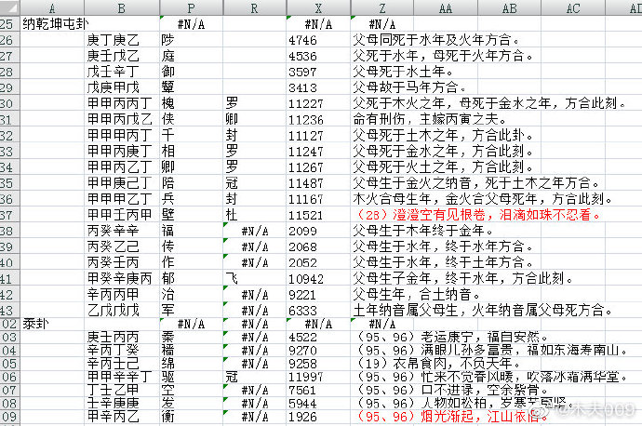

**闰正月之重和元年**

良久，圣旨下来：“贤卿献颂，益见忠诚，朕心嘉悦。诏改明年为重和元年，正月元旦受定命宝，肄赦覃赏有差。”  
  
忽有本县衙差人送历日来了，共二百五十本。西门庆拿回贴赏赐，打发来人去了。应伯爵道：“新历日俺每不曾见哩。”西门庆把五十本拆开，与乔大户、吴大舅、伯爵三人分开。伯爵看了看，开年改了重和元年，该闰正月。【夹批：记清，为西门死日点睛也。】  
  
到次日，重和元年新正月元旦，西门庆早起冠冕，穿大红，天地上烧了纸，吃了点心，备马就拜巡按贺节去了。  
  
其文略曰：  
维重和元年，岁戊戌，二月戊子期，越初三日庚寅，侍教生应伯爵……  
  
以上，金瓶中共四次出现“重和元年”。  
  
先说一下，正月元旦，即正月初一春节。  
二月戊子期的期，月的意思。二月不可能是戊子月（二月初三也不是庚寅），必另藏深意，本文不赘。  
  
重和，大家知道，是宋徽宋赵佶的年号。  
不过，重和这个年号很逗B，只用了两年。  
重和元年，即政和八年。重和二年，即宣和元年。  
  
木夫说了，水浒金瓶的时间背景及人物背景为北宋末，而故事讲的是明末的故事。  
故，作者运用的纪时都似是而非。  
比如这里：  
重和元年，岁次确是戊戌。  
但，重和元年，不闰正月。  
  
闰正月本就稀罕，有谁哪年过过两个春节吗？  
稀罕归稀罕，闰正月当然有。  
如果你能活到2262年，便能过上个闰春节，哈。  
  
而往回数，第一个闰正月是1640年，第二是1048年。  
1048年虽是北宋，却是仁宗庆历八年，并不是徽宗的重和元年（1118年）。  
  
重和元年，该闰正月！  
  
难道，我们的应花子真的眼花了吗？  
非也。  
作者指向的是1640的崇祯年间，十七世纪四十年代，一个历史数据被格式化了的年代。  
  
那么，重和元年，作者究竟指的是哪一年呢？  
  
其一，前面介绍了，重和元年有两个年号，重和二年也有两个年号。一句话，重和年号是有两个年号的年号。  
  
其二，和，千口之家，一人为主；千人之国，一口为旨。和，君也。重和，两个君主。有点象木夫前些天介绍的日月并明。  
  
其三，元旦，元首也。闰正月，有两个元旦的年头也。其意与上同。  
  
大家想到了吧，1644年。  
1644年，既是崇祯十七年，又是顺治元年（暂且如此描述）。  
  
重和元年，西门庆呜呼哀哉尚飨。  
西门庆，明朝政府也，意同红楼之贾琏。  
  
不过请大家一定要注意：  
1644年，不是所谓的顺治元年。  
要了解这个，大家就读甲申三部吧。

**有点文化**

刚才浏览到，某人想介绍《牛山四十屁》，说道，明末有个和尚，没什么文化，但会写打油诗……  
木夫当然没再继续读下去。  
文化？  
什么是文化！  
哈，此人想必有点文化。  
试问，你有几斤几两文化？  
说志明和尚没文化，哈，哈哈，把木夫乐生气了。  
不是一般的气，简直把木夫气乐了。  
哈，哈哈。

**臭屁行**

屁也屁也何由名，为其有味而无形。  
臭人臭己凶无极，触之鼻端难为情。  
我尝病中溯病源，本于一气寄丹田。  
清者上升浊者降，积怒而出始呜咽。  
君不见妇人之屁鬼如鼠，小大由之皆半吐。  
只缘廉耻重于金，以故其音多叫苦。  
又不见壮士之屁猛若牛，惊弦脱兔势难留。  
山崩峡倒粪花流，十人相对九人愁。  
吁嗟臭屁谁作俑，祸延坐客宜三省。  
果能改过不号啕，也是文章教尔曹，管叫天子重英豪。  
若必宣泄无底止，此已妄人也已矣。  
不啻若自其口出，予惟掩鼻而避耳。  
呜呼！不毛之地腥且膻，何事时人爱少年。  
请君咀嚼其肚馔，须知不值半文钱。

**黛玉与宝钗的量子纠缠（补充说明）**

我们假设红楼为一个系统，内有一对孪生姐妹，其一叫黛玉，另一叫宝钗。  
  
有一个量子现象：  
当我们读出黛玉为崇祯时，即刻可以断定，宝钗为顺治。与她们之间的距离无关，不管宝钗是在蘅芜院，还是在梨香院，或者更远。  
同理，当我们读出黛玉为顺治时，哪怕宝钗躲到桃花源境内，或者青云圃，她都是崇祯。  
  
这符合能量守恒定律，没什么好争的。  
但是宝玉派认为，在没读红楼之前，黛玉是叠加态的，她既是崇祯也是顺治。连红楼的作者也不知道，这个黛玉究竟是崇祯还是顺治。  
而，老是爱…爱…爱因斯坦的湘云派却认为，在没有读红楼之前，黛玉是本征态的，她要么是崇祯要么是顺治。作者是明确的，只是读者还缺乏认知，整不明白罢了。  
  
就这么丁点儿事，为啥吵得这么凶呢？  
湘云派认为，读红楼就是读红楼，仅此而已。  
而，宝玉派却认为，读红楼的同时重新创作了红楼梦，原来的红楼体系塌陷了。  
湘云不高兴了，说，你这是鬼魅般的远距操控。  
薛夷猫也在旁边凑趣，名之为，量子纠缠。  
  
翻译成人话就是，有什么东东的运行速度超过光速了。这样，现有的物理架构就散架了。  
换成木夫的话就是，某些有强烈freewill的红楼读者，不仅改变了未来，还改变了历史。  
  
红楼人物引用说明  
  
1，宝玉是作者、传国印玺、崇祯、顺治、袁崇焕、吴三桂等多个红楼图层的叠加态，故云。  
  
2，爱因斯坦，我们昵称为老爱。​  
老是爱哥哥爱哥哥饶舌的史湘云，我们戏称为老爱。  
又，史湘云是本征态的红楼人物，恒指李自成。  
故云。  
  
3，薛定谔，薛姨妈同姓，我们都叫老薛吧。但为啥写为薛夷猫呢？  
薛定谔的猫，不管是活猫还是死猫，还是半死半活猫，那都是洋猫。  
又，薛姨妈也是本征态的红楼人物，恒指多尔衮。  
另，多尔衮的原意为獾，不是猫。  
又，后金，明人称之为东夷。  
故云。​  
  
4，黛玉及宝钗，都是崇​祯与顺治（还有其他人）的叠加态，其他人我们在这里不讲。  
我们在不同的时间点位测量黛玉或宝钗，得到的结果是不一样的。  
这个时间过渡点，即，是几时孟光接了梁鸿案的时间点位。即，宝玉送玉的时间点位。亦即，宝玉被宝钗不才之事的时间点位。说得通俗点，即刘姥姥二进大观园的时间点位，亦即后金入主中原的时间点位。​  
这个时间点位之前测量黛玉，其结果为崇祯。  
这个时间点位之后观察黛玉，其结果却是顺治，时年15岁（不是六岁）。而宝钗却成了作者的代言人。  
  
红楼梦的作者，谁啊？  
崇祯。  
  
蛇足：  
不仅改变了未来，还改变了历史。  
这是木夫在人文层面，说的一句戏语。  
而在物理层面，应该描述为：  
如果有人改变了未来，那么，他同时也改变了过去。  
不知有没有前人有过这样的描述，如没有，那不妨把这个描述叫做木夫猜想吧，木夫悖论也行，一乐。

**毛主席语录**

（录自《抗美援朝的胜利和意义》）  
  
一  
美帝国主义者很傲慢，凡是可以不讲理的地方就一定不讲理，要是讲一点理的话，那是被逼得不得已了。  
  
二  
帝国主义侵略者应当懂得：现在中国人民已经组织起来了，是惹不得的。如果惹翻了，是不好办的。  
  
三  
如果美帝国主义要再打，我们就跟它再打下去。

**三遂平妖**

前天发了一则小文《生药铺里没买处》，几无反应，想必大家对《三遂平妖传》不是很熟。 说 ， 《三国演义》是罗贯中写的；《水浒传》是施耐庵写的，或施耐庵与罗贯中合写的。我们，姑妄听之,哈。又说，《三遂平妖传》是罗贯中写的。后，冯梦龙把罗贯中的二十回版本，增至四十回。我们，也姑妄听之，哈哈。据说，罗贯中的《三遂平妖传》仅存孤本，现存北大图书馆，有些许残缺。书中的三遂，指的是： 诸葛遂智，马遂，李遂。文招讨得三遂之助，平定了贝州之乱，是谓三遂平妖传。为啥要起用文招讨？言，贝遇文必败之也（贝文=败）。这些都是字面意思，那，《三遂平妖传》究竟讲的是什么故事呢？《三遂平妖传》讲的是，与《水浒传》相同的故事。

在此，木夫略说一二。妖，天女也。夭，桃之夭夭的夭。红楼里详尽地描绘了这个夭桃，迎春（朱由松）。而，文招讨，即水浒里的史文恭。不好意思：也不知大家怎么读的水浒。 按照晁盖的遗嘱，本该坐梁山泊第一把交椅的正是，史文恭。史文恭，谁啊？ 三遂，又曰三燧，三道也。言，为将者必须具备的三项条件。

《淮南子•兵略》： “所谓三隧者，上知天道，下习地形，中察人情。” 俗云，天时地利人和也。三道，乾也。乾，元亨利贞。三九皆亨，亨九也。亨九是谁，大家知道不？ 洪承畴。

甲申三部文普题（一）  
  
1，甲申三部中，未出现“雪浪”二字的是  
A水浒  
B金瓶  
C红楼  
  
2，谜语“襁褓中，父母叹双亡。纵居那绮罗丛，谁知娇养”，其谜底为  
A史湘云  
B李自成  
  
3，水浒里，潘驴邓小闲的小，指的是  
A青春年少  
B小不忍则乱大谋  
  
4，金瓶里，王婆原本想介绍给西门庆的九十三岁的佳人，  
A属虎  
B属猪  
C属马  
  
5，北静王送给宝玉，后宝玉转交给黛玉的手链叫  
A蕶苓串  
B鹡鸰串  
C两者都是  
  
6，贾珍与可卿关系暧昧，在书中表述为  
A扒灰  
B养小叔子  
C两者都是  
  
7，焦大说“红刀子进白刀子出”，意指贾蓉是  
A太监  
B宫女  
  
8，“若那个捉得射死我的，便教他做梁山泊主。”按照晁盖的遗嘱，本该做梁山泊主的是  
A林冲  
B卢俊义  
C史文恭  
  
9，射死晁盖的是  
A史文恭  
B花荣  
C两者都是  
  
10，（袭人）又笑道：“好姑娘，你略坐一坐，我出去走走就来。”说着便走了。宝钗只顾看着活计，便不留心，一蹲身，刚刚的也坐在袭人方才坐的所在……此时，  
A宝玉仅穿着肚兜  
B宝玉一丝不挂  
  
11，被李嬷嬷蹭吃了的枫露茶，其出处是  
A《离骚》  
B《招魂》  
  
12，一见了宝玉，都怨谤警幻道：“我们不知系何‘贵客’，忙的接了出来！姐姐曾说今日今时必有绛珠妹子的生魂前来游玩，故我等久待。何故反引这浊物来污染这清净女儿之境？”  
这里的“必”字，突出指出了来太虚幻境游玩的是  
A宝玉  
B黛玉  
C两者都是  
  
13，龄官在地上用金簪划“蔷”，实际上划的是  
A“蔷”字  
B“啬”字  
C“墙”字  
  
14，在可卿的葬礼上，作者刻意漏写了一个人，这个人是  
A贾瑞  
B贾琏  
C贾环  
  
15，李纨判词上的“如冰水好”源自一个典故，该典故的主人公为  
A钱谦益  
B洪承畴  
  
16，“秦可卿”的字面意思是指，这个人是  
A皇帝  
B情圣  
  
17，谜语“建莲子七粒去芯”的谜底为  
A（曹）子建  
B洛神  
  
18，张友士药方里的“白芍二钱”指向一个人，这个人是  
A菂官  
B藕官  
C蕊官  
  
19，天香楼事件删去了更衣遗簪等情节，更衣的亮点在于  
A偷窥  
B裸体  
C满地狼籍  
  
20，鸳鸯笑道：“左边‘四四’是个人。”刘姥  
姥听了，想了半日，说道：“是个庄家人罢。”众人哄堂笑了……这里说明，刘姥姥是  
A种庄家的乡下人  
B庄氏

甲申三部文普题（二）  
  
21，刘姥姥道：“这老爷没有儿子，只有一位小姐，名叫茗玉。小姐知书识字，老爷太太爱如珍宝。可惜这茗玉小姐生到十七岁，一病死了。”宝玉听了，跌足叹惜，又问后来怎么样。刘姥姥道：“因为老爷太太思念不尽，便盖了这祠堂，塑了这茗玉小姐的像，派了人烧香拨火。如今日久年深的，人也没了，庙也烂了，那个像就成了精。”宝玉忙道：“不是成精，规矩这样人是虽死不死的。”  
那么，茗玉真的死了吗？  
A，真的死了。  
B，没死，要不谁帮咱写红楼梦呢。  
  
22，宝钗胸头挂着把金锁，意即宝钗乃金锁的主人，简称金主。那，在滴翠轩附近扑蝶的宝钗是  
A黄台几  
B罗福  
C少年康熙  
  
23，红楼里，贾宝玉的大名叫贾（）。而水浒里，武松的哥哥武大郎的大名叫  
A武植  
B武江  
  
24，谜语“葭動灰飞管，阳回斗转杓”的谜底为  
A董双成  
B董小小  
C董宛  
  
25，刘姥姥说“一头萝蔔一头蒜”，萝蔔指的是罗福（顺治），而蒜指的是  
A董鄂妃  
B苏小小  
C董小小  
  
26，李纹的谜语“水向石边流出冷”，谜底为山涛。而司马昭对山涛有个评价：足下在事清明，雅操迈时。那，李纹指的是  
A傅山  
B冒辟疆  
C吴梅村  
  
27，后来，又不知过了几世几劫，因有个空空道人访道求仙，忽从这大荒山无稽崖青埂峰下经过，忽见一大块石上字迹分明，编述历历。  
这里，空空道人的道人，指的是  
A道士  
B路人  
  
28，……遂易名为情僧，改《石头记》为《情僧录》。至吴玉峰题曰《红楼梦》。东鲁孔梅溪则题曰《风月宝鉴》……  
这里的东鲁孔梅溪指的是  
A一个人  
B东鲁孔夫子及梅溪史达祖两个人  
  
29，薛小妹怀古诗中有《广陵怀古》，广陵指的是  
A八十一日屠的江阴  
B十日屠的扬州  
C清兵以及后来的日军都大屠过的南京  
  
30，（丙戌年）傅秋芳23岁，这是甲申三部中难得出现的真实岁数。那，傅秋芳比宝玉大  
A14岁  
B8岁  
C6岁  
  
31，雨村对月寓怀：天上一轮才捧出，人间万姓仰头看。那，这个雨村姓  
A贾  
B朱  
C吴  
  
32，贾雨村抒发正邪论时列了一大堆人名，其中三个人名列在一起非常刺眼：陈后主，唐明皇，宋徽宗。指向的这个宝玉是  
A崇祯  
B顺治  
  
33，第二胎生了一位小姐，生在大年初一，这就奇了，不想后来又生一位公子……下面哪种说法不正确：  
A元春比宝玉大1岁  
B元春与宝玉是双胞胎  
C元春比宝玉大26岁  
D这个元春比宝玉大26岁  
  
34，甲申三部中都出现了一丈青，扈三娘的绰号一丈青，本意为  
A头饰  
B史简  
C大行春色  
  
35，化骨绵掌功夫了得的多姑娘，与想勾引宝玉的灯姑娘，是同一个人吗？  
A不是  
B是的，都指Dorgun  
  
36，无端弄笔是何人？作践南华庄子因。  
不悔自己无见识，却将丑语怪他人。  
黛玉的意思是  
A宝玉作践了《庄子》  
B《庄子因》作践了《南华经》  
  
37，滴翠轩上演过一场风流韵事，未参与其中的是  
A贾芸  
B林小红  
C坠儿  
D薛宝钗  
  
38，金瓶里，西门庆实施挨光计划时，掉在潘金莲金莲上的是  
A原本在桌上的一只筷子或叫箸儿  
B卜志道原先送给西门庆的金川扇儿  
C两者都是  
  
39，贾兰的兰，作者的本意是  
A兰花的兰  
B牛兰的兰  
  
40，端午节元春送出来礼物，其中  
A黛玉的与宝玉的一样  
B宝钗的比黛玉的多一条红麝串，此乃己巳之变的要点。

**月明和尚度柳翠**

次日，已牌时分，【可见看了一早晨。】只听得门首有两个承局叫道：“林教头，太尉钧旨，道你买一口好刀，就叫你将去比看。太尉在府里专等。”【疾。】林冲听得，说道：“又是甚么多口的报知了！”【朱子曰：其辞若有憾焉，其实乃深喜之。】两个承局催得林冲穿了衣服，【忽然四月初旬，不因四字，我几忘矣，○起来看了一早晨刀，衣裳都不暇穿，写林冲（崇祯）摩挲爱惜，剧于十五女矣。】拿了那口刀，随这两个承局来。一路上，林冲道：“我在府中不认得你。”【只从闲处轻逗一句。】两个人说道：“小人新近参随。”  
  
四月初旬？  
略过不说。  
  
两个承局，什么来头？  
“承局”两字，是水浒该章节的高频词，多次出现。  
承局，本意为小小的军官。  
这里的两个承局，木夫疑为，当时有话语权的人精心编就的两个时间点。比如，三月十九和四月三十。也略过不赘。  
  
刚才，查“承局”的字面意思时发现，“承局”一词也见于，《喻世明言》之《月明和尚度柳翠》。  
木夫自从开始读《情僧录》以后，对水啊月啊，花啊柳啊，和尚啊什么的字眼非常敏感。  
  
木夫介绍过写《牛山四十屁》的志明和尚（崇祯），那，这月明和尚会是谁啊？  
况，在红楼里，柳，专一指的是史湘云（李自成）。  
又，史湘云的丫环，叫翠缕。  
  
三言两拍什么的，那都是初中那会儿偷看的（倒象黛玉宝钗），记不得什么了。  
印象颇深的是有一篇，有一个妓女在别人的指使下，去勾引一个老和尚（专记此等节，过目不忘也）。  
  
哈，这个情节正是出于《月明和尚度柳翠》。  
其中有几句诗，介绍给大家：  
桃红柳绿还依旧，  
石边流水冷沅沅。  
今朝指引菩提路，  
再休错意念红莲。  
  
红莲，便是红楼女1号，原名，沅沅。  
沅沅，一直被后人误读，与写《圆圆曲》的吴梅村脱不了干系。  
而，红楼里作“石边流水”谜语的李纹，却正是吴梅村。（纹儿的是‘水向石边流出冷’，打一古人名。）  
  
附《月明和尚度翠柳》[喻世明言·二十九卷 月明和尚度柳翠 - 中文百科 (zwbk.org)](http://m.zwbk.org/lemma/201989)

第二十九卷　月明和尚度柳翠

　　万里新坟尽少年，修行莫待鬓毛斑。

　　前程黑暗路头险，十二时中自着研。

　　这四句诗，单道着禅和子打坐参禅，得成正果，非同容易，有多少先作后修，先修后作的和尚。自家今日说这南渡宋高宗皇帝在位，绍兴年间，有个官人姓柳，双名宣教，祖贯温州府永嘉县崇阳镇人氏。年方二十五岁，胸藏千古史，腹蕴五车书。自幼父母双亡，蚤年孤苦，宗族又无所依，只身笃学，赘于高判使家。后一举及第，御笔授得宁海军临安府府尹。恭人高氏，年方二十岁，生得聪明智慧，容貌端严。新赘柳府尹在家，未及一年，欲去上任。遂带一仆，名赛儿，一日辞别了丈人丈母，前往临安府上任。饥餐渴饮，夜住晓行，不则一日，已到临安府接官亭。蚤有所属官吏师生、粮里耆老、住持僧道、行首人等，弓兵隶卒、轿马人夫，俱在彼处，迎接入城。到府中，搬移行李什物，安顿已完，这柳府尹出厅到任。厅下一应人等参拜已毕，柳府尹遂将参见人员花名手本逐一点过不缺，止有城南水月寺竹林峰住持玉通禅师，乃四川人氏，点不到。府尹大怒道：“此秃无礼！”遂问五山十刹禅师：“何故此僧不来参接？拿来问罪！”当有各寺住持禀覆相公：“此僧乃古佛出世，在竹林峰修行，已五十二年，不曾出来。每遇迎送，自有徒弟。望相公方便。”柳府尹虽依僧言不拿，心中不忿。各人自散。

　　当日府堂公宴，承应歌妓，年方二八，花容娇媚，唱韵悠扬。府尹听罢大喜，问妓者何名，答言：“贱人姓吴，小字红莲，专一在上厅祗应。”当日酒筵将散，柳府尹唤吴红莲，低声分付：“你明日用心去水月寺内，哄那玉通和尚云雨之事。

　　如了事，就将所用之物前来照证，我这里重赏，判你从良；如不了事，定当记罪。”红莲答言：“领相公钧旨。”出府一路自思如何是好，眉头一蹙，计上心来。回家将柳府尹之事一一说与娘知，娘儿两个商议一夜。

　　至次日午时，天阴无雨，正是十二月冬尽天气。吴红莲一身重孝，手提羹饭，出清波门。走了数里，将及近寺，已是申牌时分，风雨大作。吴红莲到水月寺山门下，倚门而立，进寺，又无人出。直等到天晚，只见个老道人出来关山门。红莲向前道个万福，那老道人回礼道：“天色晚了，娘子请回，我要关山门。”红莲双眼泪下，拜那老道人：“望公公可怜，妾在城住，夫死百日，家中无人，自将羹饭祭奠。哭了一回，不觉天晚雨下，关了城门，回家不得，只得投宿寺中。望公公慈悲，告知长老，容妾寺中过夜，明蚤入城，免虎伤命。”言罢两泪交流，拜倒于山门地下，不肯走起。那老道人乃言：“娘子请起，我与你裁处。”红莲见他如此说，便立起来。

　　那老道人关了山门，领着红莲到僧房侧首一间小屋，乃是老道人卧房，教红莲坐在房内。那老道人连忙走去长老禅房里法座下，禀覆长老道：“山门下有个年少妇人，一身重孝，说道丈夫死了，今日到坟上做羹饭，风雨大作，关了城门，进城不得，要在寺中权歇，明蚤入城，特来禀知长老。”长老见说，乃言：“此是方便之事，天色已晚，你可教他在你房中过夜，明日五更打发他去。”道人领了言语，来说与红莲知道。

　　红莲又拜谢：“公公救命之恩，生死不忘大德。”言罢，坐在老道人房中板凳上。那老道人自去收拾，关门闭户已了，来房中土榻上和衣而睡。这老道人日间辛苦，一觉便睡着。

　　原来水月寺在桑菜园里，四边又无人家，寺里有两个小和尚都去化缘，因此寺中冷静，无人走动。这红莲听得更鼓已是二更，心中想着：“如何事了？”心乱如麻，遂乃轻移莲步，走至长老房边。那间禅房关着门，一派是大槅窗子，房中挂着一碗琉璃灯，明明亮亮。长老在禅椅之上打坐，也看见红莲在门外。红莲看着长老，遂乃低声叫道：“长老慈悲为念，救度妾身则个。”长老道：“你可去道人房中权宿，来蚤入城，不可在此搅扰我禅房，快去，快去！”红莲在窗外深深拜了十数拜道：“长老慈悲为本，方便为门，妾身衣服单薄，夜寒难熬，望长老开门，借与一两件衣服遮盖身体。救得性命，自当拜谢。”道罢，哽哽咽咽哭将起来。这长老是个慈悲善人，心中思忖道：“倘若寒禁，身死在我禅房门首，不当稳便。自古道：‘救人一命，胜造七级浮屠。’”从禅床上走下来，开了槅子门放红莲进去。长老取一领破旧禅衣把与他，自己依旧上禅床上坐了。

　　红莲走到禅床边深深拜了十数拜，哭哭啼啼道：“肚疼死也。”这长老并不采他，自己瞑目而坐。怎当红莲哽咽悲哀，将身靠在长老身边，哀声叫疼叫痛，就睡倒在长老身上，或坐在身边，或立起叫唤不止。约莫也是三更，长老忍口不住，乃问红莲曰：“小娘子，你如何只顾哭泣？那里疼痛？”红莲告长老道：“妾丈夫在日，有此肚疼之病，我夫脱衣将妾搂于怀内，将热肚皮贴着妾冷肚皮，便不疼了。不想今夜疼起来，又值寒冷，妾死必矣。怎地得长老肯救妾命，将热肚皮贴在妾身上，便得痊可。若救得妾命，实乃再生之恩。”长老见他苦告不过，只得解开衲衣，抱那红莲在怀内。这红莲赚得长老肯时便慌忙解了自的衣服，赤了下截身体，倒在怀内道：“望长老一发去了小衣，将热肚皮贴一贴，救妾性命。”长老初时不肯，次后三回五次，被红莲用尖尖玉手解了裙裤。此时不由长老禅心不动。这长老看了红莲如花如玉的身体，春心荡漾起来，两个就在禅床上两相欢洽。长老搂着红莲问道：“娘子高姓何名？那里居住？因何到此？”红莲曰：“不敢隐讳，妾乃上厅行首，姓吴，小字红莲，在于城中南新桥居祝”长老此时被魔障缠害，心欢意喜，分付道：“此事只可你知我知，不可泄于外人。”少刻，云收雨散，被红莲将口扯下白布衫袖一只，抹了长老精污，收入袖中。这长老困倦不知。

　　长老虽然如此，心中疑惑，乃问红莲曰：“姐姐此来必有缘故，你可实说。”再三逼迫，要问明白。红莲被长老催逼不过，只得实说：“临安府新任柳府尹，怪长老不出寺迎接，心中大恼，因此使妾来与长老成其云雨之事。”长老听罢大惊，悔之不及，道：“我的魔障到了，吾被你赚骗，使我破了色戒，堕于地狱。”此时东方已白，长老教道人开了寺门。红莲别了长老，急急出寺回去了。

　　却说这玉通禅师教老道人烧汤：“我要洗裕”老道人自去厨下烧汤，长老磨墨捻笔，便写下八句《辞世颂》，曰：自入禅门无挂碍，五十二年心自在。

　　只因一点念头差，犯了如来淫色戒。

　　你使红莲破我戒，我欠红莲一宿债。

　　我身德行被你亏，你家门风还我坏。

　　写毕摺了，放在香炉足下压着。道人将汤入房中，伏侍长老洗浴罢，换了一身新禅衣，叫老道人分付道：“临安府柳府尹差人来请我时，你可将香炉下简帖把与来人，教他回覆，不可有误。”道罢，老道人自去殿上烧香扫地，不知玉通禅师已在禅椅上圆寂了。

　　话分两头。却说红莲回到家中，吃了蚤饭，换了色衣，将着布衫袖，径来临安府见柳府尹。府尹正坐厅，见了红莲，连忙退入书院中，唤红莲至面前，问：“和尚事了得否？”红莲将夜来事备细说了一遍，袖中取出衫袖递与看了。柳府尹大喜，教人去堂中取小小墨漆盒儿一个，将白布衫袖子放在盒内，上面用封皮封了。捻起笔来，写一简子，乃诗四句，其诗云：

　　水月禅师号玉通，多时不下竹林峰。

　　可怜数点菩提水，倾入红莲两瓣中。

　　写罢，封了简子，差一个承局：“送与水月寺玉通和尚，要讨回字，不可迟误。”承局去了。柳府尹赏红莲钱五百贯，免他一年官唱。红莲拜谢，将了钱自回去了，不在话下。

　　却说承局赍着小盒儿并简子来到水月寺中，只见老道人在殿上烧香。承局问：“长老在何处？”老道人遂领了承局，径到禅房中时，只见长老已在禅椅上圆寂去了。老道人言：“长老曾分付道：‘若柳相公差人来请我，将香炉下简子去回覆。’”承局大惊道：“真是古佛，预先已知此事。”

　　当下承局将了回简并小盒儿，再回府堂，呈上回简并原简，说长老圆寂一事。柳宣教打开回简一看，乃是八句《辞世颂》，看罢吃了一惊，道：“此和尚乃真僧也，是我坏了他德行。”懊悔不及。差人去叫匠人合一个龛子，将玉通和尚盛了，教南山净慈寺长老法空禅师与玉通和尚下火。

　　却说法空径到柳府尹厅上取覆相公，要问备细。柳府尹将红莲事情说了一遍。法空禅师道：“可惜，可惜，此僧差了念头，堕落恶道矣。此事相公坏了他德行，贫僧去与他下火，指点教他归于正道，不堕畜生之中。”言罢别了府尹，径到水月寺，分付抬龛子出寺后空地。法空长老手捻火把，打个圆相，口中道：

　　自到川中数十年，曾在毗卢顶上眠。

　　欲透赵州关捩子，好姻缘做恶姻缘。

　　桃红柳绿还依旧，石边流水冷沅沅。

　　今朝指引菩提路，再休错意念红莲。

　　恭惟圆寂玉通大和尚之觉灵曰：惟灵五十年来古拙，心中皎如明月；有时照耀当空，大地乾坤清白。可惜法名玉通，今朝作事不通。不去灵山参佛祖，却向红莲贪淫欲。本是色即是空，谁想空即是色！无福向狮子光中，享天上之逍遥；有分去驹儿隙内，受人间之劳碌。虽然路径不迷，争奈去之太速。大众莫要笑他，山僧指引不俗。咦！一点灵光透碧霄，兰堂画阁添澡裕法空长老道罢，掷下火把，焚龛将荆当日，看的人不知其数，只见火焰之中，一道金光冲天而去了。法空长老与他拾骨入塔，各自散去。

　　却说柳宣教夫人高氏，于当夜得一梦，梦见一个和尚，面如满月，身材肥壮，走入卧房。夫人吃了一惊，一身香汗惊醒。自此不觉身怀六甲。光阴似箭，看看十月满足，夫人临盆分娩，生下一个女儿。当时侍妾报与柳宣教：“且喜夫人生得一个小姐！”三朝满月，取名唤做翠翠。百日周岁，做了多少筵席。正是：

　　窗外日光弹指过，席前花影座间移。

　　这柳翠翠长成八岁，柳宣教官满将及，收拾还乡。端的是：

　　世间好物不坚牢，彩云易散琉璃脆。

　　柳宣教感天行时疫病，无旬日而故。这柳府尹做官清如水，明似镜，不贪贿赂，囊箧淡保夫人具棺木盛贮，挂孝看经，将灵柩寄在柳州寺内。

　　夫人与仆赛儿并女翠翠欲回温州去，路途遥远，又无亲族投奔，身边些小钱财难供路费，乃于在城白马庙前赁一间房屋，三口儿搬来住下。又无生理，一住八年，囊箧消疏，那仆人逃走。这柳翠翠长成，年纪一十六岁，生得十分容貌。这柳妈妈家中娘儿两个，日不料生，口食不敷，乃央间壁王妈妈问人借钱。借得羊坝头杨孔目课钱，借了三千贯钱，过了半年，债主索取要紧。这柳妈妈被讨不过，出于无奈，只得央王妈妈做媒，情愿把女儿与杨孔目为妾，言过：“我要他养老。”

　　不数日，杨孔目入赘在柳妈妈家，说：“我养你母子二人，丰衣足食，做个外宅。”

　　不觉过了两月，这杨孔目因蚤晚不便，又两边家火，忽一日回家与妻商议，欲搬回家。其妻之父告女婿停妻取妾，临安府差人捉柳妈妈并女儿一干人到官，要追原聘财礼。柳妈妈诉说贫乏无措，因此将柳翠翠官卖。却说有个工部邹主事，闻知柳翠翠丰姿貌美，聪明秀丽，去问本府讨了，另买一间房子，在抱剑营街，搬那柳妈妈并女儿去住下，养做外宅，又讨个奶子并小厮伏事走动。这柳翠翠改名柳翠。

　　原来南渡时，临安府最盛，只这通和坊这条街，金波桥下，有座花月楼，又东去为熙春楼、南瓦子，又南去为抱剑营、漆器墙、沙皮巷、融和坊，其西为太平坊、巾子巷、狮子巷，这几个去处都是瓦子。这柳翠是玉通和尚转世，天生聪明，识字知书。诗词歌赋，无所不通；女工针指，无有不会。这邹主事十日半月来得一遭，千不合，万不合，住在抱剑营，是个行首窟里。这柳翠每日清闲自在，学不出好样儿，见邻妓家有孤老来往，他心中欢喜，也去门首卖俏，引惹子弟们来观看。眉来眼去，渐渐来家宿歇。柳妈妈说他不下，只得随女儿做了行首。多有豪门子弟爱慕他，饮酒作乐，殆无虚日。邹主事看见这般行径好不雅相，索性与他个决绝，再不往来。这边柳翠落得无人管束，公然大做起来。只因柳宣教不行阴骘，折了女儿，此乃一报还一报，天理昭然。后人观此，不可不戒。有诗为证，诗曰：用巧计时伤巧计，爱便宜处落便宜。

　　莫道自身侥幸免，子孙必定受人欺。

　　后来直使得一尊古佛，来度柳翠归依正道，返本还原，成佛作祖。

　　你道这尊古佛是谁？正是月明和尚。他从小出家，真个是五戒具足，一尘不染，在皋亭山显孝寺住持。当先与玉通禅师俱是法门契友，闻知玉通圆寂之事，呵呵大笑道：“阿婆立脚跟不牢，不免又去做媳妇也。”后来闻柳翠在抱剑营色艺擅名，心知是玉通禅师转世，意甚怜之。一日，净慈寺法空长老到显孝寺来看月明和尚，坐谈之次，月明和尚谓法空曰：“老通堕落风尘已久，恐积渐沉迷，遂失本性，可以相机度他出世，不可迟矣。”

　　原来柳翠虽堕娼流，却也有一种好处，从小好的是佛法。

　　所得缠头金帛之资，尽情布施，毫不吝惜。况兼柳妈妈亲生之女，谁敢阻挡？在万松岭下造石桥一座，名曰柳翠桥；凿一井于抱剑营中，名曰柳翠井。其他方便济人之事不可尽说。

　　又制下布衣一袭，每逢月朔月望，卸下铅华，穿着布素，闭门念佛；虽宾客如云，此日断不接见，以此为常。那月明和尚只为这节上，识透他根器不坏，所以立心要度他。正是：悭贪二字能除却，终是西方路上人。

　　却说法空长老当日领了月明和尚言语，到次日假以化缘为因，直到抱剑营柳行首门前，敲着木鱼，高声念道：欲海轮回，沉迷万劫。眼底荣华，空花易灭。

　　一旦无常，四大消歇。及早回头，出家念佛。

　　这日正值柳翠西湖上游耍刚回，听得化缘和尚声口不俗，便教丫鬟唤入中堂，问道：“师父，你有何本事，来此化缘？”法空长老道：“贫僧没甚本事，只会说些因果。”柳翠问道：“何为因果？”法空长老道：“前为因，后为果；作者为因，受者为果。假如种瓜得瓜，种豆得豆，种是因，得是果。不因种下，怎得收成？好因得好果，恶因得恶果。所以说，要知前世因，今生受者是；要知后世因，今生作者是。”

　　柳翠见说得明白，心中欢喜，留他吃了斋饭。又问道：“自来佛门广大，也有我辈风尘中人成佛作祖否？”法空长老道：“当初观音大士见尘世欲根深重，化为美色之女，投身妓馆，一般接客。凡王孙公子见其容貌，无不倾倒。一与之交接，欲心顿淡。因彼有大法力故，自然能破除邪网。后来无疾而死，里人买棺埋葬。有胡僧见其冢墓，合掌作礼，口称：‘善哉，善哉！’里人说道：‘此乃娼妓之墓，师父错认了。’胡僧说道：‘此非娼妓，乃观世音菩萨化身，来度世上淫欲之辈归于正道。如若不信，破土观之，其形骸必有奇异。’里人果然不信，忙斸土破棺，见骨节联络，交锁不断，色如黄金，方始惊异。因就冢立庙，名为黄金锁子骨菩萨。这叫做清净莲花，污泥不染。小娘子今日混于风尘之中，也因前生种了欲根，所以今生堕落。若今日仍复执迷不悔，把倚门献笑认作本等生涯，将生生世世浮沉欲海，永无超脱轮回之日矣。”

　　这席话，说得柳翠心中变喜为愁，翻热作冷，顿然起追前悔后之意，便道：“奴家闻师父因果之说，心中如触。倘师父不弃贱流，情愿供养在寒家，朝夕听讲，不知允否？”法空长老道：“贫僧道微德薄，不堪为师；此间皋亭山显孝寺有个月明禅师，是活佛度世，能知人过去未来之事，小娘子若坚心求道，贫僧当引拜月明禅师。小娘子听其讲解，必能洞了夙因，立地明心见性。”柳翠道：“奴家素闻月明禅师之名，明日便当专访，有烦师父引进。”法空长老道：“贫僧当得。明日侵晨在显孝寺前相候，小娘子休得失言。”柳翠舒出尖尖玉手，向乌云鬓边拔下一对赤金凤头钗，递与长老道：“些须小物，权表微忱，乞师父笑纳。”法空长老道：“贫僧虽则募化，一饱之外，别无所需，出家人要此首饰何用？”柳翠道：“虽然师父用不着，留作山门修理之费，也见奴家一点诚心。”法空长老那里肯受，合掌辞谢而去。有诗为证：

　　追欢卖笑作生涯，抱剑营中第一家。

　　终是法缘前世在，立谈因果倍嗟呀。

　　再说柳翠自和尚去后，转展寻思，一夜不睡。次早起身，梳洗已毕，浑身上下换了一套新衣，只说要往天竺进香，妈妈谁敢阻当？教丫鬟唤个小轿，一径抬到皋亭山显孝寺来。那法空长老早在寺前相候，见柳翠下轿，引入山门，到大雄宝殿拜了如来，便同到方丈参谒月明和尚。正值和尚在禅床上打坐，柳翠一见，不觉拜倒在地，口称：“弟子柳翠参谒。”月明和尚也不回礼，大喝道：“你二十八年烟花债，还偿不够，待要怎么？”吓得柳翠一身冷汗，心中恍惚如有所悟。再要开言问时，月明和尚又大喝道：“恩爱无多，冤仇有尽，只有佛性，常明不灭。你与柳府尹打了平火，该收拾自己本钱回去了。”说得柳翠肚里恍恍惚惚，连忙磕头道：“闻知吾师大智慧、大光明，能知三生因果。弟子至愚无识，望吾师明言指示则个。”月明和尚又大喝道：“你要识本来面目，可去水月寺中，寻玉通禅师与你证明。快走，快走！走迟时，老僧禅杖无情，打破你这粉骷髅。”这一回话，唤做“显孝寺堂头三喝”。正是：

　　欲知因果三生事，只在高僧棒喝中。

　　柳翠被月明师父连喝三遍，再不敢开言。慌忙起身，依先出了寺门，上了小轿，分付轿夫径抬到水月寺中，要寻玉通禅师证明。

　　却说水月寺中行者，见一乘女轿远远而来，内中坐个妇人。看看抬入山门，忽忙唤集火工道人，不容他下轿。柳翠问其缘故，行者道：“当初被一个妇人，断送了我寺中老师父性命，至今师父们分付不容妇人入寺。”柳翠又问道：“什么妇人？如何有恁样做作？”行者道：“二十八年前，有个妇人夜来寺中投宿，十分哀求，老师父发起慈心，容他过夜。原来这妇人不是良家，是个娼妓，叫做吴红莲，奉柳府尹钧旨，特地前来哄诱俺老师父。当夜假装肚疼，要老师父替他偎贴，因而破其色戒。老师父惭愧，题了八句偈语，就圆寂去了。”

　　柳翠又问道：“你可记得他偈语么？”行者道：“还记得。”遂将偈语八句，念了一遍。柳翠听得念到“我身德行被你亏，你家门风还我坏”，心中豁然明白，恰像自家平日做下的一般。

　　又问道：“那位老师父唤甚么法名？”行者道“是玉通禅师。”

　　柳翠点头会意，急唤轿夫抬回抱剑营家里，分付丫鬟：“烧起香汤，我要洗澡。”当时丫鬟伏侍沐浴已毕，柳翠挽就乌云，取出布衣穿了，掩上房门。卓上见列着文房四宝，拂开素纸，题下偈语二首。

　　偈云：

　　本因色戒翻招色，红裙生把缁衣革。

　　今朝脱得赤条条，柳叶莲花总无迹。

　　又云：

　　坏你门风我亦羞，冤冤相报甚时休？

　　今朝卸却恩仇担，廿八年前水月游。

　　后面又写道：“我去后随身衣服入殓，送到皋亭山下，求月明师父一把无情火烧却。”写毕，掷笔而逝。丫鬟推门进去不见声息，向前看时，见柳翠盘膝坐于椅上。叫呼不应，已坐化去了。慌忙报知柳妈妈。柳妈妈吃了一惊，呼儿叫肉，啼哭将来。乱了一回，念了二首偈词，看了后面写的遗嘱，细问丫鬟天竺进香之事，方晓得在显孝寺参师，及水月寺行者一段说话。分明是丈夫柳宣教不行好事，破坏了玉通禅师法体，以致玉通投胎柳家，败其门风。冤冤相报，理之自然。今日被月明和尚指点破了，他就脱然而去。他要送皋亭山下，不可违之。但遗言火厝，心中不忍。所遗衣饰尽多，可为造坟之费。当下买棺盛殓，果然只用随身衣服，不用锦绣金帛之用。入殓已毕，合城公子王孙平昔往来之辈，都来探丧吊孝。

　　闻知坐化之事，无不嗟叹。柳妈妈先遣人到显孝寺，报与月明和尚知道，就与他商量埋骨一事。月明和尚将皋亭山下隙地一块助与柳妈妈，择日安葬。合城百姓闻得柳翠死得奇异，都道活佛显化，尽来送葬。造坟已毕，月明和尚向坟合掌作礼，说偈四句。

　　偈云：

　　二十八年花柳债，一朝脱卸无拘碍。

　　红莲柳翠总虚空，从此老通长自在。

　　至今皋亭山下，有个柳翠墓古迹。有诗为证：

　　柳宣教害人自害，通和尚因色堕色。

　　显孝寺三喝机锋，皋亭山青天白日。

请大家做一道语文题目  
  
次日，已牌时分，【可见看了一早晨。】只听得门首有两个承局叫道：“林教头，太尉钧旨，道你买一口好刀，就叫你将去比看。太尉在府里专等。”【疾。】林冲听得，说道：“又是甚么多口的报知了！”【朱子曰：其辞若有憾焉，其实乃深喜之。】两个承局催得林冲穿了衣服，【忽然四月初旬，不因四字，我几忘矣，○起来看了一早晨刀，衣裳都不暇穿，写林冲摩挲爱惜，剧于十五女矣。】拿了那口刀，随这两个承局来。一路上，林冲道：“我在府中不认得你。”【只从闲处轻逗一句。】两个人说道：“小人新近参随。”  
  
请注意：  
两个承局催得林冲穿了衣服，拿了那口刀，随这两个承局来。  
  
催得林冲穿了衣服，其主语是两个承局。  
随两个承局来，其主语是林冲。  
那，谁拿了那口刀呢？  
  
哈，不就一把刀嘛，管谁拿呢。  
木夫要请大家做的题目，倒不是这个。  
大家请看金圣叹的评语：  
写林冲摩挲爱惜，剧于十五女矣。  
  
问题来了，林冲摩挲爱惜的是什么东东？  
这不废话嘛，刀呗。  
怎么个爱惜法？  
  
这才是木夫要请大家做的题目，二选一：  
A，林冲摩挲爱惜（刀），剧于（爱惜）十五女矣。  
B，林冲摩挲爱惜（刀），剧于十五女（爱惜刀）矣。  
  
——————  
提示：  
  
这个十五女，便是红楼里做十五岁生日的宝钗，亦即年已及笄的黛玉，皆指六龄神童板儿顺治。  
请记住，该年（1644甲申年）顺治15岁。  
此谓承局一。  
  
水浒人物变化多端，这个林冲，却正是该年（1644甲申年）被“上吊”后的崇祯。  
此谓承局二。  
  
如果谁信了这两个承局，便永远无法读懂甲申三部，哈。  
那，这把刀是什么东东？  
  
这把刀，不是东西，是个人。  
这个人，不是东西。  
谁啊？  
  
这个人，便是该桥段的陆虞侯陆谦。  
后描述为射死晁盖的史文恭，以及上梁山时射鸟的花荣，三打祝家庄时做内应的孙立，拼命三郎等……  
一句话，他便是水浒名副其实的梁山泊主。  
究竟谁啊？  
  
亨九也。

**拼命三郎的排行由来**

今天，木夫跟大家聊个轻松的话题，排行。  
  
武大郎的弟弟武松，大家都管他叫武二郎。  
大郎二郎，这便是排行。  
又比如，宋江宋三郎的弟弟宋清，叫宋四郎。  
再比如，阮小二阮小五阮小七等等。  
  
梁山上有两个女人，作者也给她们排了行：  
乐大娘，  
孙二娘，  
扈三娘。  
  
明明是三个女人呵，咋说是两个女人？  
又，排行老大的叫顾大嫂呵，咋写成乐大娘？  
哈，因为，顾大嫂乐大娘子孙二娘本就是同一个人。  
而，扈三娘不是的。  
  
扈三娘在红楼里，排行老四，叫林四娘。  
林四娘的排行中规中矩：  
周后，林大娘。  
田妃，林二娘。  
袁妃，林三娘。  
宓妃，林四娘。  
《红楼梦》，又名《林四娘正传》。  
  
所谓的正史也好，野史也好，咱就不去说了。  
最逗的是那些宫廷剧，演多了有的人还当真了，哈。  
不过有一点，他们倒扯对上号了：  
乐大娘子，的的确确是孙新的顾大嫂——故大嫂！  
  
注意，孙新是多尔衮，故大嫂乐大娘子即孝庄，但孙立却不是黄台几。  
  
乐大娘子，是说庄氏的美。  
你看看乐和长啥样，就知道了。  
而孙二娘，是说庄氏的野。  
一出场，头上戴着一枝野花。  
大家想到红楼里，满头插野花的刘姥姥没？  
哈，大家不用觉得奇怪，水浒里的孙二娘，正是，红楼里的刘姥姥，庄家人庄氏。  
  
好，我们来说拼命三郎石秀。  
  
石秀的石，意同红楼里石呆子的石，史也。  
石秀，指的是在史料上把他写成很优秀的人，哼，哈。  
跟史文恭的字面意思一个样（当然，史文恭就是石秀）。  
  
那，石秀为啥排行三郎呢？  
哈，父系社会以来，这样的排行闻所未闻，哈，哈哈。  
  
只要你说读过红楼，对刘姥姥二进大观园时一帮子人玩骨牌游戏的情景一定还有印象。  
薛姨妈得到的牌是，两张梅花一张二五，凑成，二郎游五岳。  
  
谁的二郎？  
薛姨妈（恒指多尔衮）是刘姥姥庄氏的二郎。  
  
那，刘姥姥的大郎何在？  
在她嘴里呢。  
哈，你别不信，刘姥姥左边的槽牙松动了，指的便是，薛大郎黄台几没多久前不中用了，呜呼了。  
薛大郎在红楼里有出现吗？  
有，滴翠轩扑蝶的薛宝钗薛杨贵妃薛胖子，便是。  
  
难道，刘姥姥还有三郎？  
  
刘姥姥的确很迷人。  
更正一下，年轻时的刘姥姥的确很迷人。  
也不年轻了啊，咋这么别扭呢？！  
  
反正一句话，你千万别去想电视剧里的那个刘姥姥。  
那想谁？  
你学一会儿贾瑞，正照风月鉴，看迎面向你走来的王熙凤。  
这回，爽多了吧。  
  
水浒里的乐大娘子，正是从风月鉴正面走来的王熙凤。  
而石三郎，是乐大娘子的三郎。  
  
三郎就三郎呗，咋拼上命了呢？  
这，你得去问贾瑞：  
拼命的最高境界是什么？  
  
精尽而亡。

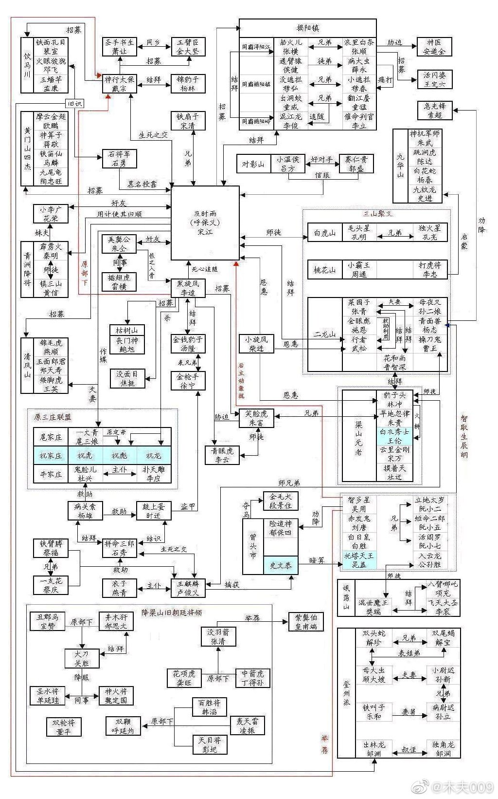

**疑云密布一片石01**

卫若兰  
  
红楼清晰描绘了，两枚陨石，导致了天启大爆炸，给大明来了个重创。  
之后，天启南巡。  
  
崇祯上位后，位置还没坐稳呢，便来了个己巳之变，大明又遭受一记重创。  
接着，虽然年景都不怎么好，但也没啥事，时间来到了，1644甲申年。  
  
甲申年，故事多了去了。  
比如，一片石战伇。  
  
说是：  
  
李自成逼近北京，崇祯急招吴三桂。  
  
吴三桂未至北京，李自成于三月十九日破京，崇祯上吊。  
  
吴便欲投降李自成，听闻李部下扣押其父，并霸占其爱妾陈圆圆，一气之下便打道回了山海关。  
  
四月十三日，李自成亲率大军前往山海关。  
随行的有朱太子慈烺和吴父吴襄等。  
  
四月二十日，清兵应邀抵连山，吴三桂一再催兵，清兵日夜疾行。  
  
四月二十一日，李自成与吴三桂于一片石进行恶战。  
（大顺军赴山海关的兵马约十万;吴三桂与高第的关、辽兵约为五万;多尔衮所统满、蒙、汉军队大约为七八万人。）  
当日清晨，清军进至离山海关城仅二里，多尔衮在欢喜岭的威远台上观战。  
  
二十二日上午，吴三桂军渐难支撑，据守北翼城的一支吴军向大顺军投降。吴三桂请降于多尔衮，多尔衮下令清军进关。  
  
清兵进关后，见大顺军从北山至海边排列成一字长蛇阵，多尔衮即令清军沿近海处鳞次布列，吴三桂军排列于清军的右边。  
忽然大风突起，扬尘蔽天，多尔衮乘势命八旗骑兵冲锋陷阵。  
大顺军溃败，刘宗敏负伤，死者数万。  
  
李自成立马小岗阜上督战，见败局已定，下令撤退。  
当天，多尔衮封吴三桂为平西王，命他作先导，一路追杀，直扑京城。  
李自成大败，一怒之下，马前斩杀了吴襄，并将他的首级悬挂在高竿上示众，回师京城后又杀了吴家老少三十八口。  
  
四月二十九日，李自成在北京称帝，次日，李自成离开北京，向西安撤退。  
在京，仅四十二天。  
  
故事的版本众多，大致如此。  
  
如果能够量化，在木夫看来，该故事的真实度不到0.01%！  
  
或云，狂夫故作惊人语吧。  
非也。  
根据呢，根据在哪里？  
  
根据当然在甲申三部：  
水浒，  
金瓶，  
红楼。  
  
待木夫慢慢道来……  
  
（待续）

疑云密布一片石02  
阴阳生  
我们先说基本的。  
说是：  
李自成三月十九进京，四月三十离京，在京共42天。  
请大家花几秒钟时间仔细看一下图1，发现没有？  
甲申年的农历三月，是，小月！  
小月的意思是，这个三月份，总共才29天。  
三月十九至三月廿九，共11天。  
好，我们来算一下。  
进京那天也算，离京那天也算，一塌聒子连头带尾的算：  
11+30=41（天）。  
好了，我们只能说是，历史学家的数学是差了一点，哈。  
逗归逗，这样的治史态度，我们有理由怀疑他们得出的结论的真实性。  
至少，这个故事的可信度，在我们心目中下降至99.9%，哈，不是百分百了。  
说到41，红楼里也出现过这个数字。  
这，得从史湘云说起。  
  
红楼作者写别的人吧，遮遮掩掩的。  
但写史湘云，却直白得很：  
襁褓中，父母叹双亡。纵居那绮罗丛，谁知娇养？  
  
这是个谜语，也并不难猜。  
谜底为：  
李自成。  
  
好了，我们来看史湘云李自成的骨牌，见图2。  
两张地牌，中间一张幺四，凑成，樱桃九熟：  
御园却被鸟衔出。  
  
注意，骨牌幺四，又叫，四幺。  
其意：  
史湘云李自成在御园（京城）呆了41天后，却被鸟衔了出来。  
  
哈：  
一个大活人，还能被一只鸟，活生生的衔了起来吗？  
这是什么样的一只鸟？  
  
《红楼梦赋》序中有云，花草虫鸟皆有所指。  
也就是说，红楼里一盆花一只鸟，都可能指向一个人。  
反过来，红楼里的一个人，有时候指的是一样东西。  
  
比如袭人，是件衣服，皇帝的衣服，龙衣。  
晴雯，是把伞，宝玉的伞，叫华盖，象征皇权。  
那，这只鸟指的谁呢？  
  
这只鸟，便是栊翠庵的翠，也即，后来一直被吴三桂软禁在身边的陈圆圆。  
这个要讲清楚，得把红楼颠三倒四的说上好几遍，这里就点到为止吧。  
  
也就是说，史湘云李自成离京，是被陈圆圆这只翠鸟用计支使出来的。  
话外音是什么？  
  
李自成离京，并不是吴三桂与多尔衮他们逼迫的。  
  
再啰嗦一句：  
柳湘莲（李自成的另一图层）原本打算离京，并不是因为怕薛蟠（恒指清兵）报复。  
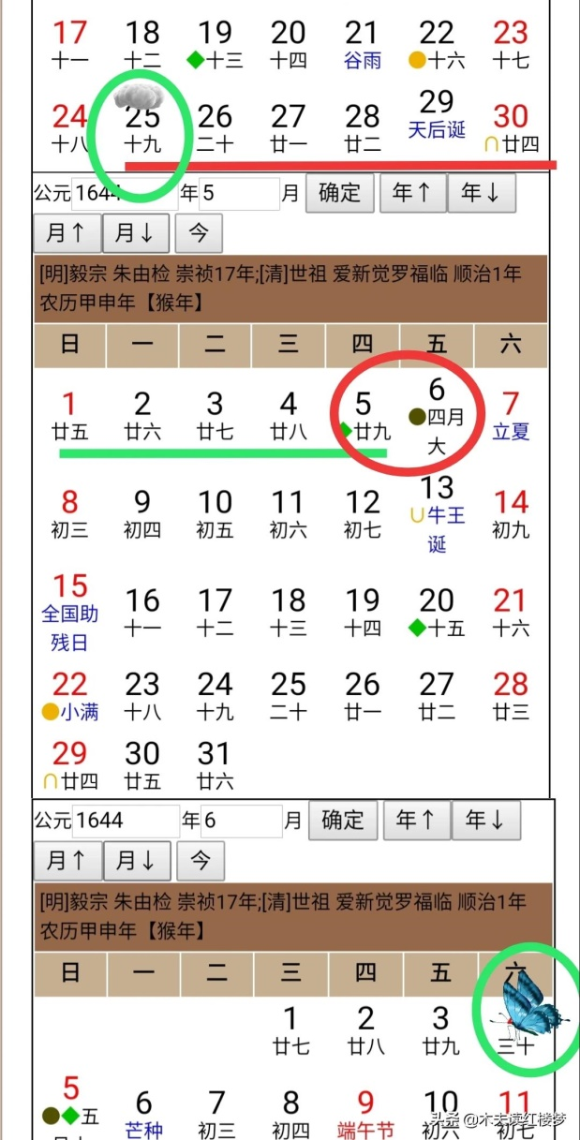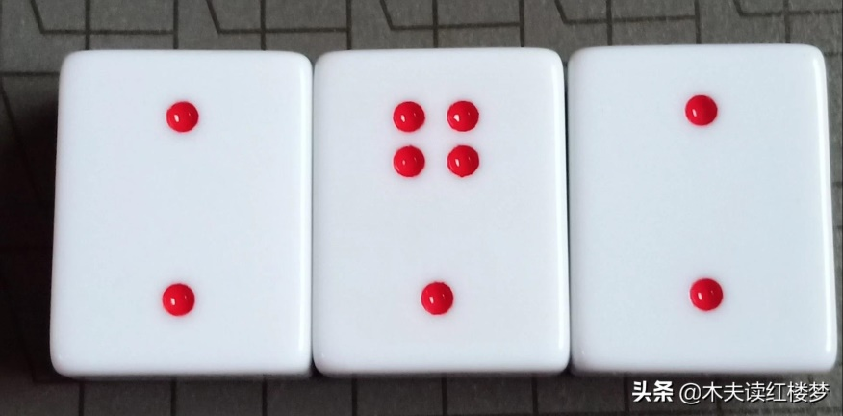  
（待续）  
疑云密布一片石03  
  
崈圜笠翁  
  
木夫想想，想跳过这节不说，不行呵。  
不跳过这个坎，我们没法前行啊。  
古语云，没有跳不过的坎。  
哈，加油！  
  
甲申年的故事，或者明末的那些个故事，其开场白清一色的为：  
三月十九日，李自成进京，崇祯上吊。  
然后，什么什么的……  
  
至今为止，在人们的印象中，几乎是：  
甲申年三月十九＝崇祯上吊＝明朝灭亡。  
那么，崇祯真的在三月十九日上吊了吗？  
  
不夸张的说，木夫有成千上万个理由，可以证明，甲申年三月十九日在煤山（梅山、景山）那棵歪脖子老槐树上上吊的，不是崇祯帝本人！  
  
接下来，木夫不再提真实度可信度了，这些字眼太寒碜。  
据说，一百元的股票能瞬间掉到几毛钱。  
不扯，我们回来。  
  
资深读者都知道，红楼有这样那样的书评。  
我们撇开作者评者是谁不说，至少我们可以看出，他们是认识的，应该都是红楼故事的旁观者，甚至是参与者。  
  
木夫为啥说这个呢？  
书评与书的内容，是有机的统一体，你可以看作是同一个人写的。  
当然，您也千万别被评者瞒骗了去！  
  
比如，书评说卫若兰射圃可精彩了，只可惜遗落了。  
其实呢，并没落，写在书上呢。  
又比如，书评说天香楼更衣遗簪等情节太露骨了，命芹删之。  
其实呢，并没删，换了几个地方。  
  
又比如，狱神庙情节，也没删。  
挪在哪儿呢？  
茗玉神庙。  
茗玉抽去柴草，宝玉不拘名姓：  
茗玉神庙便成了玉神庙。  
（至于玉狱虽然同音，却不通假。如何过渡，有兴趣的可参阅木夫相关文字。）  
  
狱神庙或者说茗玉神庙，究竟讲了啥？  
十七八岁的茗玉，大家应该在书里看得出，现在也应该想到了，即当了十七八年皇帝的崇祯。  
  
宝玉忙道:不是成精，规矩这样人是虽死不死的。  
众位看官，听到没?  
宝玉左等也不来，右等也不来，急的热锅上的蚂蚁一般。  
宝玉急什么?   
急众位看官没看懂呢。  
不知看了什么书，或者听了谁的混话，信真了。  
茗烟在臭我们呢!  
——————  
节选自木夫文字《茗玉——那个上吊了的崇祯》  
  
根据书评，狱神庙情节的首功归谁？  
袭人！！！  
何意？  
大家一定想到了吧，挂在槐树上的那具尸体穿的是袭人——龙衣，亦即崇祯换下来的衣服。  
不过是，我们幼时捉迷藏时玩的金蝉脱壳之计。  
  
茗烟找到茗玉神庙没？  
当然找到了，不过，神庙里坐的不是茗玉，而是一尊瘟神。  
啥个意思？  
挂在树上的，虽然穿着崇祯的龙衣，却不是崇祯，而是一具死于当时京城大鼠疫（尤三姐）的尸体。  
  
尤三姐为什么象黛玉？  
因为，黛玉是老鼠变的。  
哈，乐一下。  
  
好了，这，便是木夫一万个理由中的一个。  
  
如果木夫说，《红楼梦》《水浒》《金瓶梅》都是崇祯写的，你一下子能信吗？  
你当然不信，故，木夫现在也懒得讲这个了。  
  
只是，刘姥姥说了，既然茗玉没死，便会时不时的出来走动走动。  
比如，雪地里抽抽柴什么的……  
  
（待续）

疑云密布一片石04

哭笑生

这件事究竟有没有汇报到最最高层，木夫一层耿耿于怀……

1954年，有一幅字画横空现世。

在这之前，有一个人是迷一样的存在。

这个人大家想必都有所耳闻，他便是，八大山人。

之后，研究人员根据这幅《个山小像》得出了结论：

八大山人乃宁王后裔朱由桵。

或说朱耷，或说朱统（上林下金）。

这基本上是定论了，也没什么人怀疑。

木夫因为读红楼，才找的《个山小像》看。

不看不知道，一看吓一跳。

当时激动得——怎么说呢——亲身体会了什么叫作：

不看不知道，一看吓一跳。

见图，内容这里木夫就不介绍了。

首先，给《个山小像》的研究人员致敬。

至于结论嘛，木夫有个不恰当的比方：

谁在街上经过一家熟食铺，铺面上挂着个羊头，便认定是家羊肉铺。

您如果有兴趣，请进铺里去仔细品品：

原来是狗肉。

木夫看了后，写了一则文字：

《个山小像》，朱由检的伪身份证。

青云圃道观有位道长，叫朱道朗，十年来几乎不见踪影。

他在干嘛？

写身前身后事。

不饶舌了：

崇祯，八大山人，朱道朗，曹雪芹，原来是同一个人。

可见：

青云圃，便是，大观园的原型。

建议大家一游，可以去滴翠轩扑扑蝶什么的，哈。

八大山人，便是木夫遇见的第一个茗玉。

另外还有：

写《牛山四十屁》的志明和尚，

写《笠翁对韵》的笠翁，

留下《扯淡碑》的泰极仙翁等等，等等。

这些人是不是茗玉，大家自个儿去验明正身吧，哈。

崇祯没上吊，那，李自成在通城被乡民误杀了吗？

没有。

他俩都很长寿，红楼里的皓首双星是：

宝玉，文曲星崇祯，

湘云，破军星李自成。

（待续）

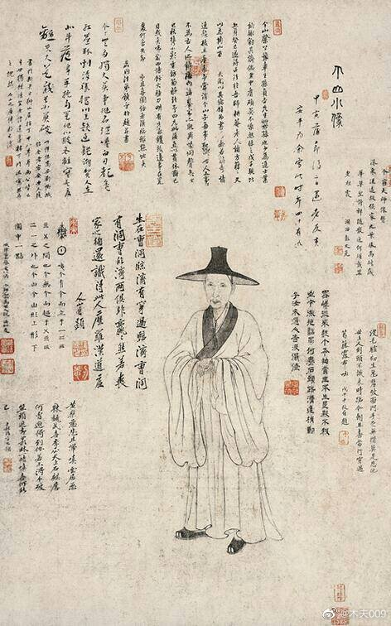

疑云密布一片石05

葫芦仙

如图，大致为当时的行政图。

很明显，大明与后金的版图连起来看，象极了一个葫芦！

而，葫芦腰正是，后金与大明的交界处。

在此处，有一个大家熟知了的地方，叫山海关。

好，我们来看红楼：

这阊门外有个十里街，街内有个仁清巷，巷内有个古庙，因地方窄狭，人皆呼作葫芦庙。

葫芦庙，山海关也。

这，并不是木夫脑洞大开。

由于过于形象，木夫怀疑当时的人们就是这么称呼的，哈。

另，蜂腰形同葫芦腰。

故，红楼里出现的蜂腰桥，指的便是葫芦庙，也即山海关。

山海关有个地理特征，山环水隈。

顺便提一下，红楼里山环水隈的智通寺，指向的也是这里。

葫芦庙，当然由葫芦僧住持。

大家熟知的葫芦僧有二：

其一，袁崇焕。

其二，吴三桂。

己巳之变，红楼里描绘得很详细。

在本系列文字里，我们只附带说一下。

葫芦，可做成，瓢。

瓢，也叫，瓟。

李纨便覆了一个“瓢”字，岫烟便射了一个“绿”字，二人会意，各饮一口。（葫芦瓢，绿葫芦）

……

又见妙玉另拿出两只杯来。一个旁边有一耳，杯上镌着“(分+瓜)瓟斝”三个隶字，后有一行小真字是“晋王恺珍玩”，又有“宋元丰五年四月眉山苏轼见于秘府”一行小字。妙玉便斟了一斝，递与宝钗。那一只形似钵而小……

关于红楼里出现的葫芦，瓢啊瓟的，《红楼梦赋》里也有解析：

慧剑凭挥，好破城中烦恼；呆灯空对，终疑画里葫芦。

……

涤红螺兮九曲，悬绿玉兮一瓢。篆纹题苏子之名，形分蝌蚪；秘府重王郎之玩，宝胜琼瑶。

我们再来说水浒，水浒里都是些嗜酒如命的绿林好汉。

而，葫芦正好是用来盛酒的。

而瓢，又正好是用来兜酒的。

故，水浒里，葫芦啊瓢的，是高频词，我们基本上可无视之。

但，也有指向山海关的。

比如：

两个一身臭屎，头发上蛆虫盘满，立在粪窖里，叫道：“师父！饶恕我们！”智深喝道：“你那众泼皮，快扶那鸟上来，我便饶你众人！”众人打一救，搀到葫芦架边，【是菜园风景。】臭秽不可近前。智深呵呵大笑，道：“兀，那蠢物！你且去菜园池里洗了来，和你众人说话。”两个泼皮洗了一回，众人脱件衣服与他两个穿了……

这里的葫芦架，指的便是山海关。

又比如，林教头风雪山神庙章节，多次出现花枪提着葫芦。

这里的葫芦，也是提醒看官，这里的故事发生在山海关。

我们再说一下金瓶：

那婆子黑眼睛见了雪花银子，一面欢天喜地收了，一连道了两个万福，说道：“多谢大官人布施！”因向西门庆道：“这咱晚武大还未出门，待老身往她家推借瓢，看一看。”一面从后门踅过妇人家来。妇人正在房中打发武大吃饭，听见叫门，问迎儿：“是谁？”迎儿道：“是王奶奶来借瓢。”妇人连忙迎将出来道：“干娘，有瓢，一任拿去。且请家里坐。”婆子道：“老身那边无人。”因向妇人使手势，妇人就知西门庆来了。婆子拿瓢出了门，一力撺掇武大吃了饭，挑担出去了。先到楼上从新妆点，换了一套艳色新衣，吩咐迎儿：“好生看家，我往你王奶家坐一坐就来。若是你爹来时，就报我知道。若不听我说，打下你个小贱人下截来。”迎儿应诺不题。

妇人一面走过王婆茶坊里来。正是：

合欢桃杏春堪笑，心里原来别有仁。

有词单道这双关二意：

这瓢是瓢，口儿小身子儿大。你幼在春风棚上恁儿高，到大来人难要。他怎肯守定颜回甘贫乐道，专一趁东风，水上漂。也曾在马房里喂料，也曾在茶房里来叫，如今弄得许由也不要。赤道黑洞洞葫芦中卖的甚么药？

你我，为什么对甲申之变一无所知？

正是因为不知道，这黑洞洞的葫芦中究竟卖的甚么药！

再举一例：

自此为始，每夜妇人便叫琴童进房如此。未到天明，就打发出来。背地把金裹头簪子两三根带在头上，又把裙边带的锦香囊葫芦儿也与了他。岂知这小厮不守本分，常常和同行小厮街上吃酒耍钱，颇露机关。常言：若要不知，除非莫为。有一日，风声吹到孙雪娥、李娇儿耳朵内，说道：“贼淫妇，往常假撇清，如何今日也做出来了？”齐来告月娘。月娘再三不信……

这里，潘金莲送给琴童的锦香囊葫芦儿，却正是，山海关。

（待续）

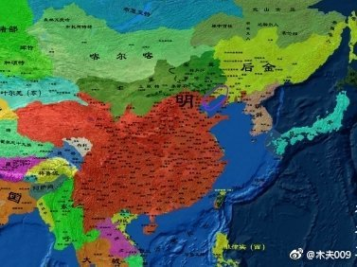

疑云密布一片石06

爱比希

己巳之变的终点是山海关，而起点是长城几个不起眼的破据点。

故，红楼里描绘己巳之变时，阐述的是整条长城的防卫。

除了葫芦庙蜂腰桥智通寺指向山海关，红楼里还提及的长城有：

北静王送给宝玉的鹡鸰串。

宝玉转交给黛玉的蕶苓串。

元春送给宝钗的红麝串。

琪官送给宝玉的茜香罗。

坠儿从平儿处偷得的虾须镯。

晴雯勇补的雀金裘等。

对了，还有龄官用金簪在地上划了几千遍的“蔷”。

蔷，金克草木，加土，墙也。

贾蔷，不是一个人，而是一堵墙，长城也。

木夫曾戏言，读红楼，就是做一道代数题。

故，文科生读红楼，却难。

哈。

红楼的代号指向，基本上还有些许的迹可寻，也有一定的理可推。

而，水浒的名号指向，会让你摸不着后脑勺。

比如，贾琏的生日三月九日，指向的是，贾琏即三公九卿组成的政府的泛称。

而王熙凤，则是贾琏的实际掌控者。

前期的王熙凤，可卿（天启）的闺蜜，为魏忠贤。

后期的，比如在铁槛寺揽老尼事的王熙凤，为吴三桂。

期间，崇祯帝也多多少少当了几天的王熙凤。

比如，贾瑞想勾搭的王熙凤，便是崇祯。

却又不是。

注意，这里有两个王熙凤。

风月宝鉴正面的王熙凤却是，后金的庄氏。

这是红楼用镜子正面描写的唯一特例。

作者，为什么在可卿葬礼前用镜子的正面整死了贾瑞呢？

其一，劝戒后来子弟，读红楼要从背面读。

其二，不让贾瑞上可卿治丧委员会名单，意即开除贾瑞贾府的府籍，即开除洪承畴华夏民族的族籍。

大家一定在纳闷，作者为什么对贾瑞如此咬牙切齿？

这个，接下来我们会慢慢地明白。

好了，再说一遍：

想贾瑞改过的王熙凤，是崇祯。

挑逗贾瑞的王熙凤，是后金的庄氏。

好，我们来说一下水浒里的林冲传，始于鲁智深舞杖时叫好，终于梁山落草。

与鲁智深结拜兄弟的林冲，是崇祯。

与高太尉唱对头戏的林冲，是高太尉。

或问，木夫发高烧了吗？

没有，非典还没过呢，木夫不敢随便感冒，哈。

你读高太尉为崇祯时，林冲便是吴三桂。

你读高太尉为吴三桂时，林冲便是崇祯。

故，你读水浒，不免偶尔会有林冲＝高太尉的错觉。

晕不？

木夫也晕。

金圣叹初读水浒时，亦晕。

给夫人写休书的林冲，是崇祯。

上路途经野猪林的林冲，却不是上路前的林冲，而是来送林冲上路的林夫人的使女，锦儿。

锦儿，崇祯皇子也。

（几皇子，木夫未最终确认。）

鲁智深在野猪林救下林冲后，上牢城的林冲却不是野猪林受惊吓的林冲，而是来救林冲的鲁智深。

木夫不管你晕不晕，真晕，略过吧。

这个鲁智深，李自成也。

也就是说，上牢城的林冲，是李自成。

风雪山神庙，陆谦富安嘀咕着要谋害的林冲大半指的是，崇祯。

而杀了陆谦富安的林冲，却是李自成。

去拜会柴进时揍了洪教头的林冲，却是吴三桂。（应该就是李自成）

不过，这个林冲也有李自成的影子。

投梁山时在旱地鳄鱼（崇祯）面前吟反诗的林冲，是吴三桂。

王伦（崇祯）不愿收留的林冲，是吴三桂。

写过投名状，与杨志打了几十回后的林冲，最终回梁山落草。

但落草的林冲，并不是原先想投梁山而王伦死不愿意的林冲，却是途经此处的杨志。

这个杨志——准确点说——这个林冲，却是洪承畴。

以上，木夫关于林冲传的阐述，大家能读就读几句，觉得拗口，就略过吧。

木夫也只读出个大概，甲申三部的解读最后恐怕还得由电脑来完成吧。

是不是有点悲哀？

（待续）

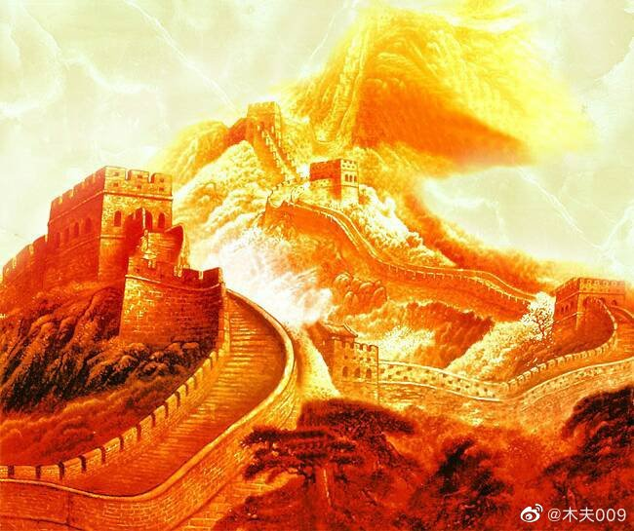

其中有一点，大家想必很难理解，木夫这里说一下。 甲申之变还没开场呢，作者咋把甲申之变的主演洪承畴贾瑞先整没了呢？ 作者的一腔怨气无处发泄，在笔头下意淫一下尚可理解。 而在水浒，作者却安排林冲杀了富安（吴三桂）和陆谦（洪承畴）。 意同，武松杀了潘金莲（吴三桂）和王婆（洪承畴）。究竟，哪个意思？  哈，大家都注意到了杀杀杀。 请问，大家有没有注意到，林冲把富安的人头与陆谦的人头结在一块，以及，武松把潘金莲的人头与王婆的人头放在一起？！  大家明白没？ 杀虽然是重点，其要点却是两个人头被结在了一起。 有如三国的A，把B与C都打渗了，BC被迫联盟也。

疑云密布一片石07

刘一腿

要说清甲申之变的来龙去脉，关节点颇多，头绪有点乱，木夫不知从何说起。

那我们就学学我们的二哥哥，从刘姥姥进荣国府说起吧。

这里凤姐忽又想起一事来，便向窗外叫：“蓉哥回来。”外面几个人接声说：“蓉大爷快回来。”贾蓉忙复身转来，垂手侍立，听何指示。那凤姐只管慢慢的吃茶，出了半日的神，又笑道：“罢了，你且去罢。晚饭后你来再说罢。这会子有人，我也没精神了。”贾蓉应了一声，方慢慢的退去。【甲戌侧批：妙！却是从刘姥姥身边目中写来。度至下回。】

这，便是各路红楼大侠津津乐道，竭力演绎的：

王熙凤的神出神，木夫也名之为，神之一笑。

据说，还有版本写王熙凤羞红了脸的。

哈，不用据说，木夫刚才翻了枕边的红楼，通行版的：

那凤姐只管慢慢吃茶，出了半日神，忽然把脸一红，笑道……

各路红楼大侠中，有一路叫一腿派。

成天研究红楼里谁跟谁，有没有一腿。

一腿派根据“忽然把脸一红”六字，然后引经据典，演绎出王熙凤与贾蓉之间的风情故事，其文笔比曹雪芹还好，哈，一笑。

闲话不扯，那，刘姥姥干么来了？

打秋风。

何谓打秋风？

秋熟时，绿林里的好汉下山来问庄家人借点粮。

刘姥姥可是庄家人啊，庄家人咋向庄家人打起秋风来了？

问得好，刘姥姥此庄家人，非彼庄家人也。

刘姥姥，不是种庄家的庄家人，而是姓庄的庄家的人。

刘姥姥，后金的庄氏也。

那，这当儿，贾蓉干嘛来了？

借屏风。

借屏风做甚？

客人要来，挡挡用的。

客人何在？

远在天边，近在眼前：

刘姥姥也。

那，屏风，究竟是什么东东？

屏风，不过是我们前文提及的长城的又一个代号。

贾蓉问王熙凤借的屏风，便是晴雯病补的雀金裘，新修的长城防务。

为什么不用贾珍珍爱的贾蔷？

由于后金势力范围的扩充，老长城不管用了，大明的防线也有所退却。

这便是贾蓉与王熙凤的对话内容。

接着，便是王熙凤的神之一笑。

然后，故事从刘姥姥身边目中，直接度之下回：

那人只不做声，贾瑞拉了自己裤子，硬帮帮的就想顶入。忽然灯光一闪，只见贾蔷举着个捻子照道：“谁在屋里？”只见炕上那人笑道：“瑞大叔要臊我呢。”

贾瑞一见，却是贾蓉，真臊的无地可入，不知要怎么样才好，回身就要跑，被贾蔷一把揪住道：“别走！如今琏二婶已经告到太太跟前，说你无故调戏他。他暂用了个脱身计，哄你在这边等着，太太气死过去，【好大题目。】因此叫我来拿你。刚才你又拦住他，没的说，跟我去见太太！” 贾瑞听了，魂不附体，只说：“好侄儿，只说没有见我，明日我重重的谢你。”贾蔷道：“你若谢我，放你不值什么，只不知你谢我多少？况且口说无凭，写一文契来。”

贾蔷，是故事的发生地点，长城内外也。

这个贾蓉，便是前文王熙凤（崇祯）当时不便吩咐，稍后立马支使来的贾蓉，吴三桂也。

贾蔷为甚要写个文契？

并不是为了以后方便讨那五十两银子，写文契是给你我看的：

贾瑞做的那些个事，长城为证！

那，贾瑞谁啊？

千穿万穿，马屁不穿。

大臣们最喜欢讲而有人也最爱听的一句话：

天降祥瑞。

是谓，贾天祥贾瑞。

文天祥，字宋瑞，是视死如归的代名词。

而我们的这位贾天祥贾瑞，大义凛然，想做文天祥第二。

只是，旁人一看便知：

惜其衫，乌不惜其命乎？

哀哉！

贾瑞原来是洪承畴。

好，我们回来说王熙凤说的，这会子有人。

这个人谁啊？

大家现在知道了，刘姥姥。

王熙凤要吩咐贾蓉干什么？

整贾瑞。

在刘姥姥面前筹划整贾瑞，合适吗？

不合适，是故，王熙凤欲言又止。

刘姥姥与贾瑞熟吗？

不仅很熟，还有一腿。

何以见得？

贾瑞从镜子的正面进进出出好几次呢。

镜子正面的王熙凤，虽不能说是红楼里最美的，至少是最风骚的，不然哪来的二郎三郎？

让大家扫兴的是，镜子一翻过来，这个王熙凤却成了刘姥姥。

木夫罪过——

请大家再注意一下：

太太气死过去了！

这里稍稍说一下王夫人和薛姨妈。

贾琏是政府，王熙凤是首脑，而王夫人却是议会。

比西方所谓的民主制度先进吧，哈。

而薛姨妈有个牌象，二郎游五岳。

谁的二郎？

庄家人刘姥姥庄氏的二郎，多尔衮也。

在红楼，薛姨妈恒指多尔衮。

只是，薛姨妈也姓王。

姓王的夫人，简称王夫人。

这便是王夫人主个名号的诡异之处，薛姨妈有时候以王夫人的名号出现。

这里的太太，便是。

二郎的心上人，找了个新欢三郎，便气死过去了……

哈，有这么夸张吗？

（待续）

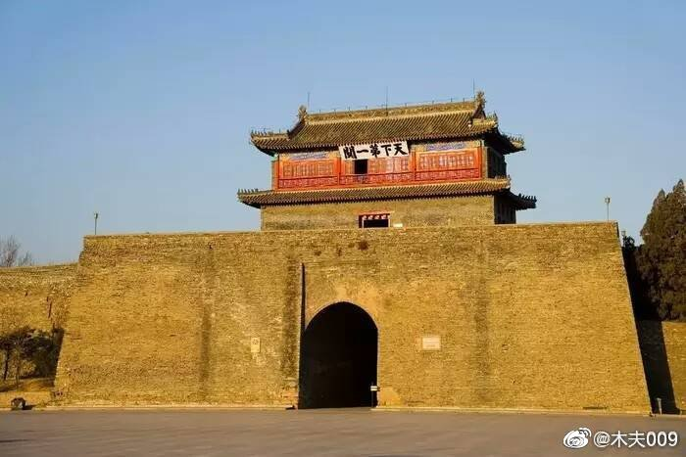

​​疑云密布一片石08

刘伶

木夫经常犯同样的一个错识：

只顾自己咿咿哇哇的讲的爽，却不顾读者的感受。

比如前文，木夫说镜子正面的王熙凤以及刘姥姥是庄氏，大家一下子一定难以接受。

致歉。

不过，还有一个原因是木夫讲刘姥姥讲的比较多了，木夫都把大家当老朋友看呢，哈。

这里稍微介绍一下，刘姥姥其人，大家会有个印象。

木夫有缘发现一组组诗，共17首，乃红楼作者亲笔，木夫命之为《三》。

其中第十首写道：

变幻风云在立谈，汉阴抱甕我能甘。

愁看西子颦为态，爱杀南宫拜亦憨。

名让后来推第一，品齐下乘自居三。

山村故事须粧点，野草汀花满鬓簪。

最后一句的意思是，大家看红楼时千万别把刘姥姥当乡下人看。

第一张是人牌，刘姥姥亮明了身份：

庄家人吧。

庄家人，第一感，是种庄家的人。

但你也可理解为，姓庄的庄家的人。

第二张，三四绿配红。

木夫尽量简洁的讲，指满汉通婚。

第三张，一头萝蔔一头蒜。

萝蔔，罗／福。

蒜，董小小，又名董小宛。宛，小的意思。

花儿落了结了一个什么瓜。

大明这朵曾经红极一时的鲜花，正式落幕。

大火烧了毛毛虫，这是稍后的事：

庄氏亲手烧死了，有汉族血统的亲孙子。

作者，还把刘姥姥的的劉，形象化了：

头上左右对称的，两把金刀。

扩展为，母蝗虫的两把钳子。

以及，母螃蟹的两只螯子。宝钗黛的三首螃蟹诗，皆指向庄氏，大家不妨仔细一读，哈。

甚至，扩展为自个的牙齿，刘姥姥左边松动的槽牙，黄台几也。

贾母这边说声“请”，刘姥姥便站起身来，高声说道：“老刘，老刘，食量大似牛，吃个老母猪不抬头。”自己却鼓着腮不语。众人先是发征，后来一听，上上下下都哈哈的大笑起来。史湘云掌不住，一口饭都喷了出来。林黛玉笑岔了气，伏着桌子嗳哟。宝玉早滚到贾母怀里，贾母笑的搂着宝玉叫“心肝”。王夫人笑的用手指着凤姐儿，只说不出话来。薛姨妈也掌不住，口里茶喷了探春一裙子。探春手里的饭碗都合在迎春身上。惜春离了坐位，拉着他『奶』姆，叫『揉』一『揉』肠子。地下的无一个不弯腰屈背，也有躲出去蹲着笑去的，也有忍着笑上来替他姊妹换衣裳的。独有凤姐鸳鸯二人掌着，还只管让刘姥姥。

这段文字，木夫曾有详细解读，这里略说一二：

老母猪，整个朱明天下也。

史湘云掌不住，一口饭都喷了出来。

史大妹子（李自成）撤离北京时， 就像她说的那只猴子一样，已经被剁了尾巴了。饭都喷了出来，意同被剁了尾巴，即与主力部队不在一起。

接下来的林妹妹（崇祯）没什么好说的， 白绫往脖子上一勒，当然就岔气了。

宝玉早滚到贾母怀里，贾母笑的搂着宝玉叫“心肝”。宝玉:镜头切换。由崇祯转为顺治。

……

惜春离了坐位，牛石慧朱由桵（或者说大家认为的那个八大山人）的事迹大家当然都知道了，不赘。

薛姨妈也掌不住，口里茶喷了探春一裙子。探春（鲁王监国）手里的饭碗都合在迎春（朱由崧）身上。

多尔衮下江南，也只有我们的三妹子能顶一顶。

……

地下的无一个不弯腰屈背，也有躲出去蹲着笑去的，也有忍着笑上来替他姊妹换衣裳的（剃发易服）。

此乃众生相。

躲出去的后来发起零星的抗争，终成不了气候。

刘姥姥上完茅坑后，误撞入的宝玉的怡红院，乃大明政治中心，北京紫禁城金鸾殿也。

刘姥姥二进大观园的故事挺多，但从进来起到辞贾母为止，都围绕着一条主线。

这条主线描绘的故事为：

刘姥姥火烧《永乐大典》——《永乐大典》的正副本——音隔重楼，鹂接三响，狂躁一夜，平明烧书。

请大家务必注意一下：

刘姥姥辞贾母。

中国字很奥妙的，辞？

究竟是刘姥姥去向贾母辞别呢，还是刘姥姥辞退了贾母呢？

你说呢？

此乃读红楼第一要务，这个没读出来，读n的平方遍，也在原地打转：

刘姥姥二进大观园后，从来就没曾离开过大观园。

在哪儿呢，难道她会变？

你说对了：

刘姥姥二进大观园后，便成了贾母，大观园的真正主人。

等会儿，你去仔细读一下，陪刘姥姥瞎逛后偶感风寒的贾母，是否透着众多古怪？？？

相信你一定读得出，这个贾母便是，偶感风寒上吐下放的刘姥姥。

好了，先说这些吧。

除了镜子正面的王熙凤，刘姥姥，刘姥姥二进大观园后的贾母，以及母蝗虫母螃蟹什么的，庄氏在红楼还有个图层，宝钗。

嗯？

惊到你了吧，夏金桂（吴三桂）谁都不怕就怕宝钗的那个宝钗，便是。

贾母（庄氏）拟的，叫鸳鸯（多尔衮）三宣的牙牌令是什么东东？

即，水浒里的吴用（庄氏），智取的生辰纲，八字纲令：

削发垂辫，违令者斩。

顺带一句，水浒里的母大虫就是母夜叉，是同一个人，庄氏。

总之，庄氏对我们华夏民族来说其罪滔天，罄竹难书——

以致于，红楼作者，我们的二哥哥去北邙山前，还写了封遗书《优务谢》，见图。

​

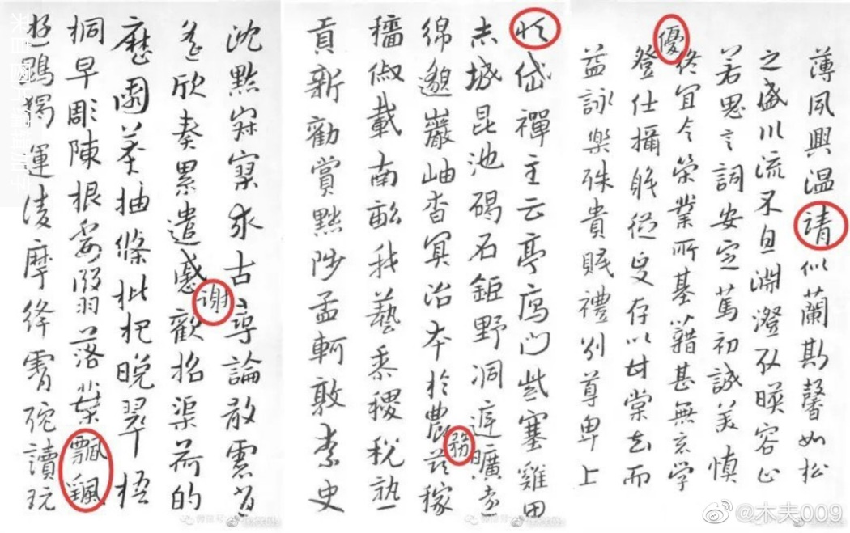

《西厢记》

​​疑云密布一片石09

闷葫芦

木夫的文字基本上没人看，不免有脂姐姐之叹：

一日卖了三千假，三日卖不出一个真。

而有些呢，刚说到点子上，平台就给卡了，大家想看也看不到。

无趣，哈。

其实，这很正常。

如果木夫说，明清际的那些个所谓史料全是假的，谁会信？

信谁不好，偏要信木夫？

如果，有人说二十四史，其中有一半信不得真，你信不？

哈，还真有人这么说过。

假如，大家对甲申之变前后的故事真的感兴趣，那就不妨把历史的胜利者葫芦提提起来的仙葫芦打开来看一下。

里面，装的究竟是仙药呢，还是毒药呢，抑或是迷魂药？

最好，逐粒品尝一下。

不然，这葫芦永远是闷葫芦。

比如1：

甲申之变的整个故事是否都是编的？

参见红楼之王熙凤听说书《王熙凤》的故事等。

比如2：

崇祯真上吊死了吗？

崇祯若没死，不致于象宝玉与黛玉说的一样，马上去当和尚而不闻世事，至少应该是当时故事中的一个角色，我们不去管他是不是主角。

参见红楼之茗玉故事，《杀狗记》里的那只狗，金瓶之金莲她妈（或院子里的那只狗），水浒之王伦等等，等等。

比如3：

李自成在通城被误杀了吗？

李自成若没死，即使与主力部队失联，也应该还是个角色。

参见红楼之史湘云的麒麟故事等。

我们往回推，李自成是被逼离京的吗？

说不定是想出来干一番大事业呢？

参见水浒之卢俊义故事等。

比如4：

李自成回不了京是因为另有新欢了吗？

参见《荆钗记》王十朋故事，《白兔记》刘智远故事等。

比如5：

是谁放（后）金兵进的关？！

是吴三桂吗？

木夫也一直以为是，后来读着读着发觉不对了。

木夫原以为，既然是故事，故事的模子总应该有的，然后添油加醋什么的。

原来，甲申之变的故事完全是个空中楼阁。

比如6：

有第三任葫芦僧吗？

第一任，袁嵩（不写崇，参兄元春、贾敏故事）焕。

第二任，吴三桂。

第三任，史湘云？参见：寂寞封台榭，清贫怀箪瓢？？！

比如7：

崇祯无奈之下放弃了重要据点山海关吗？

参见，许由挂瓢。

比如8：

甲申之变前，大明、李自成、后金三者究竟是什么关系？

当然是打打合合的三国关系，难道他们三者也有过短暂的联衡？

那，这个联盟对付的又是谁呢？

参见《杀狗记》之三结义，金瓶之热结十兄弟等。

比如9：

崇祯的皇子中，有几个参与了政治角逐？

或者说，有几个皇子被利用起来参与了政治角逐？

此乃重中之重，也是读甲申之变的难中之难。

比如10：

撇开崇祯系的内斗不说，崇祯的三结义或者说十结义对付的是不是，逐渐逼向台面的福王系？

比如11：

期间，是否突然冒出一支非常隐密的势力强大的宁王系？

比如12：

除了崇祯系福王系宁王系，究竟还有多少旁系参与了混水摸鱼？

又比如13：

期间，李自成是一门心思的帮助大明，而没有与后金勾肩搭背吗？

参见卫若兰故事。

比如14：

张献忠扮演了什么角色？

参见《窦娥冤》。

再比如15：

期间，一个非常非常非常关键的人物，陈圆圆，究竟扮演的是什么角色？

参见甲申三部水浒金瓶红楼及相关附件，以及众多途经明末的文字作品（你懂的）。

汇成一句话：

后金，究竟是如何娇杏（侥幸）的在大观园（中华大地）捡到一个大元宝（红楼之劳什子宝玉）的呢？

无语。

还比如17：

崇祯与陈圆圆之间，究竟发生了什么？

推荐阅读《西厢记》，红楼作者写的。

木夫管推荐，可不管你能不能读懂。

哈，一逗。

​

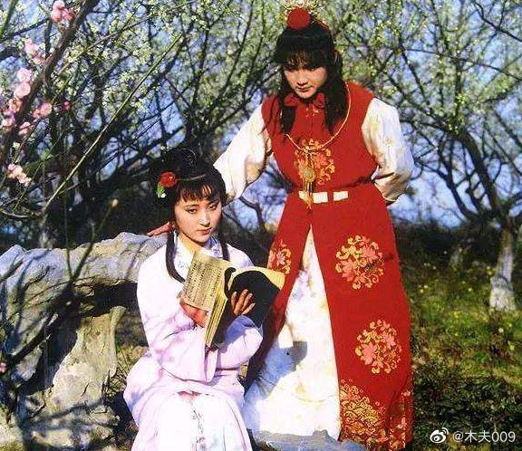

疑云密布一片石10  
  
板金  
  
怜香惜玉，是臭男人的本性。  
说男人臭，不是木夫说的，是宝玉说的。  
正因为男人臭，才喜欢香。  
  
怜，爱也，喜欢的意思。  
惜，爱也，喜欢的意思。  
怜香惜玉，你可以说，惜香怜玉。  
香，玉也。  
玉，香也。  
怜香惜玉，你也可以说，怜玉惜香。  
  
绕了一圈，怜香就是爱玉，爱玉就是怜香。  
原来，香怜与玉爱，是一对双胞胎。  
  
这对双胞胎既然人见人爱，按当下的话说，不免一下子便成了网红。  
既然成了红人，不免有花边新闻：  
谁都有窃慕之意，将不利于孺子之心也！  
  
语出自，《后汉书·列传十九》注疏：  
“成王幼小，周公摄政，四国流言曰：‘公将不利于孺子。’”  
意思是说，周武王死时把王位传给儿子周成王。因成王年纪尚小，未能亲政，因此由其叔父周公旦摄政代管朝务。周公旦的弟弟们管叔、蔡叔等人到处散布流言说周公旦要篡夺王位了。  
  
好，红楼难读，难就难在人物的切换。  
这里有一点很明显：  
托孤，引发了闹学堂事件。  
  
崇祯把皇位让给了皇子，请李自成摄政。  
那问题来了，在闹学堂章节里，谁是李自成？  
李贵当然是的，喝枫露茶的李嬷嬷是李自成，李嬷嬷的儿子当然也是。  
只是，宝玉与秦钟俩，其中谁是李自成？  
  
当时的头面人物里，茗烟也算其中之一。  
茗烟曾与茗玉同时出现，都是被抽去草字头的。  
红楼里名烟的人物，仅岫烟一人。  
岫烟，如烟出岫的邢沅也。后改姓陈，陈圆圆也。  
那，宝玉与秦钟俩，谁是陈圆圆？  
  
我们先假设一下，这里的宝玉是陈圆圆，那秦钟便是李自成。  
那，这个宝玉最近干了些啥？  
  
哥儿已经念到第三本《诗经》，什么‘呦呦鹿呜，荷叶浮萍’，小的不敢撒谎。  
  
呦呦鹿鸣，食野之苹。我有嘉宾，鼓瑟吹笙。  
吹笙鼓簧，承筐是将。人之好我，示我周行。  
呦呦鹿鸣，食野之蒿。我有嘉宾，德音孔昭。  
视民不恌，君子是则是效。  
我有旨酒，嘉宾式燕以敖。  
呦呦鹿鸣，食野之芩。我有嘉宾，鼓瑟鼓琴。  
鼓瑟鼓琴，和乐且湛。  
我有旨酒，以燕乐嘉宾之心。  
  
诗经里的这首诗，木夫还真解释不来。  
只是，红楼里此处引用该诗，其意为：  
在宝玉（陈圆圆）的建议以及努力下，李自成被招为上宾。  
  
而，红楼里的宝玉简直是西游里的孙悟空，千变万化。  
这个宝玉，还指向被托孤的储君。  
那，这个宝玉是香怜呢，还是玉爱？  
  
香怜，大致为香菱（金钏）朱慈烺。  
玉爱，大致为玉钏朱慈烜。  
朱慈烺大家很熟，朱慈烜恐怕没听说过。  
这两人，是读甲申之变的关键，乃崇祯帝的双胞胎皇子。  
  
为什么说“大致”呢？  
因为，木夫至今也分不出谁是谁。  
也许是这双胞胎长得实在太像了，哈，逗一下。  
  
宝玉在秦钟的陪伴下去上学堂，此故事也见于水浒：  
林冲（实际是林夫人的使女锦儿，双胞胎其中之一），在鲁智深（李自成）的护送下，出征山神庙。其间，途经野猪林。  
  
闹学堂故事的情节复杂，这里木夫暂不展开。  
其间有个主要人物，金荣。  
金荣，何许人也？  
  
李贵且喝骂了茗烟四个一顿，撵了出去。秦钟的头早撞在金荣的板上，打去一层油皮   
，宝玉正拿褂襟子替他揉呢，见喝住了众人，便命……  
  
金荣的板？！！！  
什么板？  
哪来的板？  
  
哈，金荣混身是板。  
何意？  
金荣就是一块板。  
别晕：  
金荣，原名，板儿。  
  
木夫经常说的，红楼有两组属性：  
明→清，  
月→风，  
花→草，  
木→草，  
木→金，  
春→秋等等。  
  
荣，桐也。  
金，秋也。  
金荣，原来又名秋桐。  
  
又：  
赖→胡，尚→上→君。  
赖尚荣，又名，胡君荣。  
  
赖尚荣，胡君荣，金荣，这么些个荣都是桐，秋桐。  
板，反木也，金也。  
板儿，金儿也。  
这些个人指向的都是过15岁生日的宝钗，也即，年已及笄的黛玉。  
亦即，刘姥姥嘴里的那头萝蔔：  
罗福，顺治也。  
记住，1644甲申年，罗福15岁，不是六岁！  
  
之后——  
璜大奶奶听了，说道：“那里管得许多，你等我说了，看是怎么样！”也不容他嫂子劝，一面叫老婆子瞧了车，就坐上往宁府里来。【蒙侧批：何等气派，何等声势，有射石饮羽之力，动天摇地，如项喑咤。】  
  
这个气势汹汹而来的璜大奶奶，便是薛姨妈多尔衮。  
只是，她并没有象大家听说的那样如何叱咤风云，到贾府后也就瘪气了……  
  
（待续）

疑云密布一片石11  
  
筋斗云  
  
前文，把宝玉比作孙悟空，也只是木夫随口一说。  
现在想想，还真是的。  
宝玉不仅善于变化，还会筋斗云，哈。  
  
大家想想看，红楼里还真有一个人，会翻筋斗云。  
谁啊？  
  
身后有余忘缩手，  
眼前无路想回头。  
雨村看了，因想到：这两句话，文虽浅近，其意则深。我也曾游过些名山大刹，倒不曾见过这话头，其中想必有个翻过筋斗来的亦未可知，【甲戌侧批：随笔带出禅机，又为后文多少语录不落空。】何不进去试试？  
  
对了，智通寺的这个聋哑和尚，便会翻筋斗云。  
而，这个聋哑和尚却是宝玉变的。  
那，是红楼里的哪个宝玉变的呢？  
  
说着，顺着脚一径来至一个院门前，【像无意。】只见凤尾森森，龙吟细细。【原无意。】举目望门上一看，只见匾上写着“潇湘馆”三字。【甲戌侧批：无一丝心机，反似初至者，故接有忘形忘情话来。】【庚辰侧批：三字如此出，足见真出无意。】宝玉信步走入，只见湘帘垂地，悄无人声。  
……  
　　二人正说话，只见紫鹃进来。宝玉笑道：“紫鹃，把你们的好茶倒碗我吃。”紫鹃道：“那里是好的呢？要好的，只是等袭人来。”黛玉道：“别理他，你先给我舀水去罢。”紫鹃笑道：“他是客，自然先倒了茶来再舀水去。”说着倒茶去了。宝玉笑道：“好丫头，‘若共你多情小姐同鸳帐，怎舍得叠被铺床？’”林黛玉登时撂下脸来，说道：“二哥哥，你说什么？”  
  
木夫虽然没有火眼金晴，却也能看出这段情节的诸多蹊跷来。  
也请大家，闭目凝思一会儿。  
  
好，请问：  
这个宝玉，象是来过潇湘馆n次了的那个宝玉吗？！！  
  
书评一个劲的说，无意无意无意……  
是提醒看官，作者是有意如此描绘这个情景的。  
什么意思呢？  
  
这个宝玉，是第一次来到这个“潇湘馆”。  
  
又，大家对这里的情景是熟之又熟，比如：  
宝玉用西厢的淫词浪调来挑逗紫鹃黛玉，气得我们的“颦儿”登时撂下脸来！  
真是这样吗？  
  
如果黛玉真的生气，我们的“颦儿”怎会如此亲蜜地称呼宝玉：  
二哥哥？？？  
  
好了，不再绕舌，木夫对己巳之变有详尽的阐述。因不是本系列文字的重点，只好点到为止：  
这个宝玉，便是端午节送出红麝串（宝钗有黛玉没有）的元春，也即智通寺的聋哑和尚。  
谁啊？  
袁嵩（不写崇，参见黛玉写的“敏”字）焕。  
  
说这个宝玉会筋斗云，只是比喻他的本事通天，打个比方而已。  
而红楼里，还真有实实在在会驾筋斗云的宝玉！  
  
说着早已来至门前。那老姑子见宝玉来了，事出意外，竟象天上掉下个活龙来的一般，忙上来问好，命老道来接马。宝玉进去，也不拜洛神之像，却只管赏鉴。虽是泥塑的，却真有“翩若惊鸿，婉若游龙”之态，“荷出绿波，日映朝霞”之姿。【庚辰双行夹批：妙计！用《洛神赋》谮洛神本地风光，愈  
觉新奇。】宝玉不觉滴下泪来。老姑子献了茶。宝玉因和他借香炉。那姑子去了半日，连香供纸马都预备了来。宝玉道：“一概不用。”便命茗烟捧着炉出至后园中，拣一  
块干净地方儿，竟拣不出。茗烟道：“那井台儿上如何？”宝玉点头，一齐来至井台上，将炉放下。 茗烟站过一旁。宝玉掏出香来焚上，含泪施了半礼，【庚辰双行夹批：奇文。只云“施半礼”，终不知为何事也。】回身命收了去。  
  
大家看到了，这里的宝玉来时，正是驾着筋斗云：  
竟象天上掉下个活龙来的一般！  
  
《红楼梦》，又名《石头记》。  
石头，材质好的，可以叫玉。  
比如和氏玉，堪称宝玉。  
石头，材质不好的，顽石而已。  
那，《石头记》的石头是宝玉呢，还是顽石呢？  
哈，一笑。  
  
这里，驾筋斗云而来的宝玉，不是一个人，仅仅是一块石头。  
准确的说，是两块（参见张友士药方之红枣两枚）：  
两块来自外太空的陨石，相继而至。  
  
翩若惊鸿，婉若游龙——  
是陨石在空中的生动写照。  
而，  
荷出绿波，日映朝霞——  
正是陨石的落地风光：  
蘑菇云也！  
  
蘑菇云，是今人的叫法，当时不这么叫。  
那叫什么？  
天香楼。  
  
天香楼之遗簪更衣等情节，命芹删之。  
真删了吗？  
没，在这里呢。  
  
张友士药方，引用建莲子七粒去心。  
何意？  
子建也。  
欲知天香楼诸情节，请来这里读曹子建的《洛神赋》。  
有趣吧，哈。  
  
宝玉来这里前，以及回去后，作者不厌其烦的描述了宝玉的更衣。  
原来，不是可卿更衣，却是宝玉更衣。  
无趣吧，不是美女更衣，有什么看头，哈。  
  
宝玉含泪施了半礼，半礼？  
半禮，豊也。  
豊，重于祭。  
  
祭谁？  
祭掉在井里的金簪也。  
  
其一，是谓遗簪。  
祭天启大爆炸时牺牲的亡灵也。  
其二，祭的是投井而死的金钏。  
  
更衣，遗簪，是天启大爆炸时的景象。  
遗簪，遍地狼籍也。  
更衣，生死皆裸也。  
  
可卿（天启）爬灰后，便筹划南巡。  
其一，北京城实在不适合办公了。  
其二，可卿也得了一种怪病。  
  
张友士准脉，左寸右寸如何如何，左关右关如何如何。  
按现在西医的说法，症状应为免疫功能急剧下降，木夫名之为核幅射综合症。  
那，尺脉呢？  
  
家耻实在难以启齿也。  
  
  
（待续）  
​

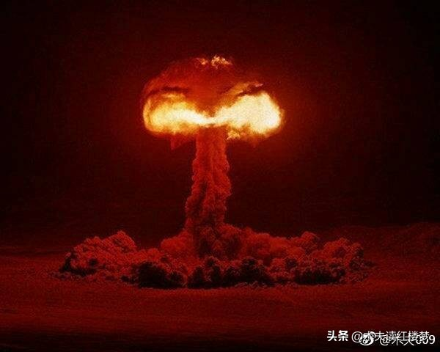

疑云密布一片石12  
  
子英  
  
朱常洛死得有点突然，仓促之下来不及修房子，便住进了二手房，庆陵。  
小儿子朱由检崇祯还没死呢，大家都说他上吊了。  
大儿子朱由校天启，都说是淹死的，其实呢，却是上吊的。  
难道此地，犯了传说中的绳砂？  
风水之说，大半是无稽之谈，不扯。  
  
大家知道，红楼作者一笔下去，同时能写两个字。  
也即书评经常提及的，一击两鸣。  
  
逢五鬼事件，宝玉以迅雷之势下了王熙凤。  
其一，指的是崇祯下了魏忠贤。  
其二，指的是顺治下了吴三桂。  
  
往回推，阿凤协理宁国府。  
其一，指魏忠贤掌朝。  
其二，指吴三桂掌勺。  
  
红楼里这样的例子多了去了，比如，由贾雨村陪同进贾府的黛玉。  
其一，指向陪同天启南巡后返京的信王朱由检。  
其二，指向刘姥姥携带的板儿，罗福。  
  
我们再往回推，可卿染病。  
我们前文说了，可卿天启得的是核辐射综合症，症状是免疫能力逐渐丧失。  
天启南巡后没能回来，交待完后事后，在南京上吊了。  
参见张友士药方中的其中一味：  
延胡索。  
胡，本意为，脖子上的肉。  
  
秦可卿，秦（天下）皆可称卿者，帝也。  
那，秦可卿除了天启，是否还指向崇祯？  
（之前，除了情可倾陈圆圆外，木夫把可卿仅读为天启。）  
另，甄士隐同时指向天启及崇祯，其共同点是回老丈人家（南京），都没讨上什么好。  
  
如果可卿还指向崇祯，那，崇祯是否也得了一场怪病？  
崇祯自个有没有得病，咱先不去管它。  
可以肯定的是，崇祯为这病忙得焦头烂额：  
慧剑凭挥，好破城中烦恼；  
呆灯空对，终疑画里葫芦。  
  
城中有什么烦恼？  
流行病也。  
此病走势凶猛，却有一个很好听的名字：  
尤三姐。  
  
可卿得病的原因，是冯紫英。  
天启得病，是因为逢紫英（陨石）也。  
崇祯染病，却是因为逢子英。  
子英，老鼠精灵也。  
  
前面讲到，璜大奶奶来势凶凶，到了贾府听说可卿染病后便瘪气了。  
她怕什么？  
她也怕，大美人尤三姐也。  
  
（待续）  
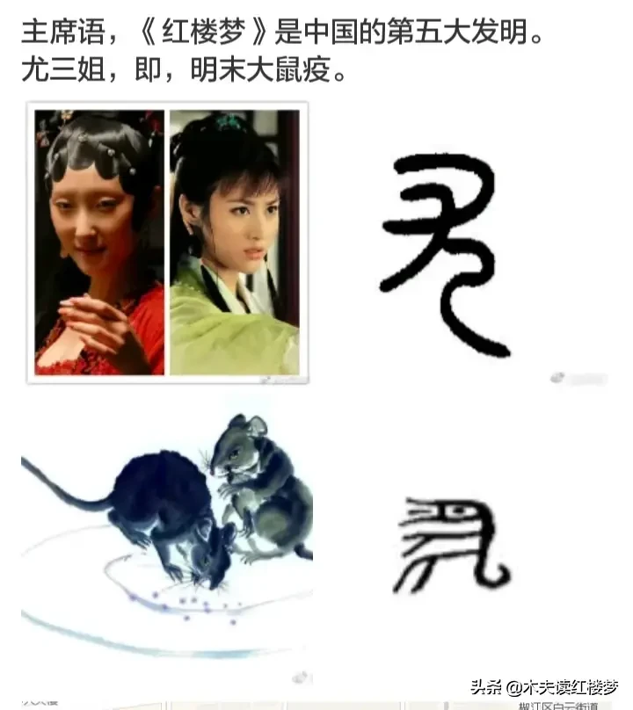

疑云密布一片石13  
  
鬼画  
  
《姽婳词》  
维太平不易之元，蓉桂竞芳之月，无可奈何之日，怡红院浊玉，谨以群花之蕊，冰鲛之縠，沁芳之泉，枫露之茗，四者虽微，聊以达诚申信，乃致祭于白帝宫中抚司秋艳芙蓉女儿之前曰：  
窃思女儿自临浊世，迄今凡十有六载。其先之乡籍姓氏，湮沦而莫能考者久矣。而玉得于衾枕栉沐之间，栖息宴游之夕，亲昵狎亵，相与共处者，仅五年八月有奇。  
忆女儿曩生之昔，其为质则金玉不足喻其贵，其为性则冰雪不足喻其洁，其为神则星日不足喻其精，其为貌则花月不足喻其色。姊娣悉慕媖娴，妪媪咸仰惠德。  
孰料……  
余乃欷歔怅望，泣涕彷徨。人语兮寂历，天籁兮篔筜。鸟惊散而飞，鱼唼喋以响。志哀兮是祷，成礼兮期祥。  
歌曰：  
恒王好武兼好色，遂教美女习骑射；  
秾歌艳舞不成欢，列阵挽戈为自得。  
眼前不见尘沙起，将军俏影红灯里；  
叱吒时闻口舌香，霜矛雪剑娇难举。  
丁香结子芙蓉绦，不系明珠系宝刀；  
战罢夜阑心力怯，脂痕粉渍污鲛绡。  
明年流寇走山东，强吞虎豹势如蜂；  
王率天兵思剿灭，一战再战不成功；  
腥风吹折陇头麦，日照旌旗虎帐空。  
青山寂寂水澌澌，正是恒王战死时；  
雨淋白骨血染草，月冷黄沙鬼守尸。  
纷纷将士只保身，青州眼见皆灰尘；  
不期忠义明闺阁，愤起恒王得意人。  
恒王得意数谁行？姽婳将军林四娘；  
号令秦姬驱赵女，艳李秾桃临战场。  
绣鞍有泪春愁重，铁甲无声夜气凉；  
胜负自难先预定，誓盟生死报前王。  
贼势猖獗不可敌，柳折花残实可伤；  
魂依城郭家乡近，马践胭脂骨髓香。  
星驰时报入京师，谁家儿女不伤悲！  
天子惊慌恨失守，此时文武皆垂首。  
何事文武立朝纲，不及闺中林四娘？  
我为四娘长叹息，歌成余意尚傍徨！  
  
古人写诗，有时喜欢写个序。  
请问，诗主序次呢，还是序主诗次？  
  
这，得看你怎么读。  
如果你喜欢读诗，诗是作者抒发的情感，当然以诗为主，序为辅。  
如果你喜欢诗史，序是故事的原委，当然以序为主，诗为辅。  
  
写《姽婳词》前，贾政说了，原序已有。  
那，《姽婳词》的原序在哪儿呢？  
  
哈：  
《姽婳词》的原序，就是《芙蓉诔》。  
我们的痴情公子，只是倒过来写罢了。  
原来，林四娘就是晴雯。  
  
既然《红楼梦》是史书，当然以《芙蓉女儿诔》为主。  
而，《婉婳词》不过是痴公子一吐心中不快罢了：  
文有宾主，不可误。此文以《芙蓉诔》为主，以《姽婳词》为宾，以宝玉古诗（左言右奇）为主，以贾兰贾环诗绝为宾。文有宾中宾，不可误。以清客作序为宾，以宝玉出游作诗为宾中宾。由虚入实，可歌可咏。  
  
至于《女儿诔》，木夫语文水平有限，实在是读不来，就读第一句吧。  
说是太平不易之年，这年头也不知几易其主了，指的是1644甲申年。  
  
晴雯的判画是幅鬼画，画的是，山抹微云。  
其一，山抹微云，岫烟也。  
晴雯，即如烟出岫的邢沅也，语出吴梅村对陈圆圆的感叹。  
其二，晴雯这个人的生平事迹，被当事人以及后人涂抹得不成样子了。用现在的话说，简直是：  
鬼话连篇。  
  
这位姽婳（读为鬼话）将军，排行老四。  
周后，林大娘。  
田妃，林二娘。  
袁妃，林三娘。  
宓妃陈圆圆，是谓，林四娘也。  
  
姽婳将军林四娘，号令秦姬驱赵女。  
驱，不是驱逐，而是驱使，别误解了。  
意即，林四娘秦姫赵女是一条线上的：  
林四娘，陈圆圆。  
秦姬，李自成。  
赵女，当指，李自成途经山西逼近京城时纷纷投靠的明军。  
  
那，他们的敌人是谁？  
当然是黄巾与赤眉。  
奇怪，东汉末的黄巾咋与西汉末的赤眉联合在一起了？  
这没什么奇怪的，大明的吴三桂还能与后金走在一起呢。  
  
写红楼，就写一芙蓉诔。  
亦即，写一晴雯。  
不过是，还原姽婳（鬼画）的本来面目罢了。  
  
既然《红楼梦》即《陈圆圆正传》，那除了这里的晴雯以及林四娘，还有哪些红楼人物指向陈圆圆呢？  
  
（待续）

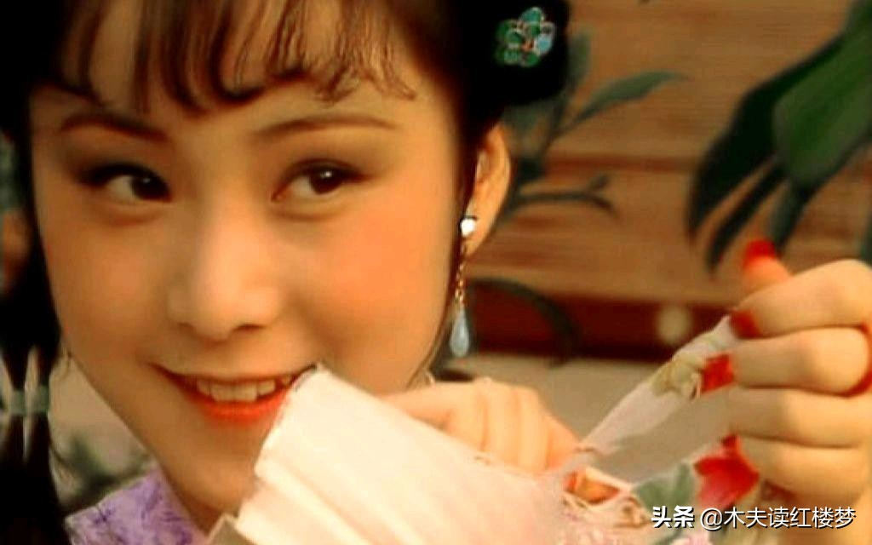

疑云密布一片石14  
  
邢沅沅  
  
前文说了，《姽婳词》是宾，《芙蓉女儿诔》是主。  
《姽婳词》里的林四娘，单指陈圆圆。  
而，《芙蓉诔》里的晴雯，除了指陈圆圆这个人外，还指向一样东西。  
  
晴雯，晴雨文（表）也，伞也。  
宝玉的伞，有个特别的名字，华盖。  
华盖，皇权也。  
（另，华盖穴管肺，故晴雯得的病一定叫肺痨，哈。）  
  
另，写《姽婳词》时，贾环也在。  
贾环何许人也？  
告诉大家，贾环根本不是一个人。  
贾环，兽头也（参见贾环的谜语）。  
这个兽头，并不是房屋顶上的摆设，而是指一群野兽的头领！  
  
至少，贾环不是贾府的人。  
不信，你去可卿治丧委员会名单上找找看。  
没找到吧。  
  
小哥儿（贾兰）十三岁的人就如此，可知家学渊源，真不诬矣。  
更佳。（贾环）倒是大几岁年纪，立意又自不同。  
这就罢了。三爷才大不多两岁，在未冠之时如此，用了工夫，再过几年，怕不是大阮小阮了。  
  
惜字如金的作者，咋如此喋喋不休起来？  
用意只有一个，提醒看官，这个时候贾环15岁！  
作者还不惜重墨写了宝钗15岁生日。  
书评也提醒大家，记住，黛玉15岁。  
作者还用隐语巧妙的描绘了黛玉的及笄仪式！  
  
木夫也不厌其烦的提醒大家，1644甲申年，这个兽头15岁，不是六岁！  
  
好，我们回来。  
林四娘，是以崇祯妃子的排行而名。  
晴雯，可从其判画山抹微云中读出，其名岫烟。  
  
红楼里有个半途插进来的美人，名叫岫烟，却又刚好姓邢。  
吴梅村曾对邢沅有个感叹：  
其音也，如烟出岫；  
其美也，如烟出岫；  
其质也，如烟出岫。  
邢沅陈圆圆因此名躁朝野，是谓：  
声色甲天下！  
  
红楼作者对邢岫烟的描绘语焉不详，众看官也读不出所以然来。  
故，作者又在《红楼梦赋》里，特地写了一篇《邢岫烟典衣赋》：  
邢岫烟，女侠也。  
  
李纹（吴梅村）初识邢岫烟（陈圆圆），是在秦淮河畔。  
秦淮河是啥子个地方？  
  
我们来看《神仙姐姐赋》：  
方离柳坞，乍出花房。  
……然后是那个美啊那个美，那个美啊那个美……美得木夫啥也没记住，哈。  
  
原来，警幻仙姑也是凡夫俗子，而且来自秦淮河畔。  
神仙姐姐，原来就是陈圆圆。  
  
有趣的是，《神仙姐姐赋》下有个书评，此赋写得不过而耳。  
粉丝居然给偶像来了个差评，哈，值得一笑。  
这只有一种可能，那就是，脂砚斋姐姐便是神仙姐姐。  
  
那，陈圆圆来到京城作甚？  
选秀。  
原来，来京城选秀的宝钗讲的也是陈圆圆。  
（来京选秀的还不止宝钗，妙玉也是。）  
  
关于这些，木夫并不是信口开河，书中有严密的逻辑架构，详见木夫文字系列《鸿蒙》。  
这里不作分析，只作介绍，有个印象就好。  
  
当下流行一个时尚的问题：  
你喜欢红楼里的黛玉，还是宝钗？  
问你呢。  
  
木夫就喜欢黛玉多一些。  
比如，写《五美吟》的这个黛玉。  
这个黛玉，便是陈圆圆。  
不仅这个黛玉是，那五个美人写的也是陈圆圆。  
  
喜欢黛玉的，说宝钗如何如何势利。  
喜欢宝钗的，说黛玉如何如何尖酸。  
宝玉为什么说男人臭？  
男人们既要黛玉的秀敏，又要宝钗的端庄。  
哈，这样的女人又去哪里找？  
  
世上没有，红楼里还真有：  
兼美。  
兼美的美，优点也。  
兼美，兼有宝钗的优点以及黛玉的优点。  
  
那陈圆圆选秀，有没有被选中而正式入宫呢？  
这个木夫不知，却知：  
宝玉与表字兼美的可卿圆了警幻所授之事。  
原来，可卿也指向陈圆圆。  
  
笑此地情天孽海，岂有神仙。  
写到天上是太虚幻境，写在地上不过是水月庵。  
智能，厶知日月亲手批。  
智能儿，原来是渐知风月的脂砚斋。  
  
水月庵，别名，笼翠庵。  
笼翠庵就是水月庵，语出邢岫烟。  
原来，妙玉就是智能儿。  
  
笼翠，意即把这只翠鸟（陈圆圆）软禁在身边。  
谁有这能耐？  
  
请听夏金桂（吴三桂）的海骂：  
有粉头（陈圆圆）忘八（朱由检）乐的，我为什么不乐？  
  
（待续）

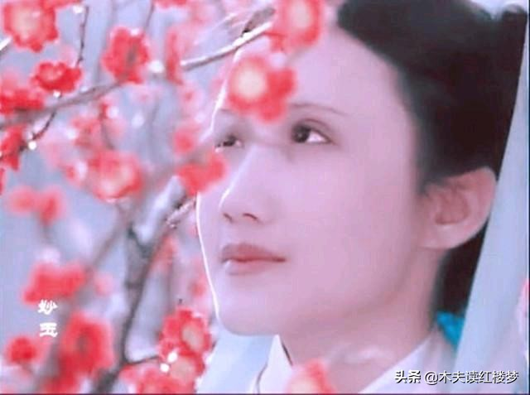

疑云密布一片石15  
  
庄子因  
  
前文文末提及，夏金桂（吴三桂）的海骂。  
请注意，夏金桂的乐，不是与粉头（陈圆圆）乐，别理解偏了，粉头只与忘八乐，哈。  
木夫也是读到夏金桂的海骂时，才发现红楼里藏着的陈圆圆的。  
  
夏金桂的乐，指的是他的癖好，吃油炸鸡（或鸭）骨头。  
油炸骨头，啥东东啊？  
童男处女也，不赘。  
  
红楼里除了诸多人物指向陈圆圆外，作者也顺便用花啊鸟啊什么的指向陈圆圆。  
比如笼翠庵的翠，便是御园却被鸟街出的鸟。  
这只鸟，也即站在杏树枝头与宝玉聊天的那只鸟。  
又比如，怡红院里的那盆女儿棠。  
等等，等等。  
  
陈圆圆，也见于甲申三部的另外两部。  
水浒里比如，扈三娘。  
又比如，吴用的一半（另一半指向后金的庄氏）。  
再比如，九天玄女。  
金瓶里比如，孟玉楼。  
  
陈圆圆，还见于甲申三部的外围作品。  
比如《西厢记》，《杀狗记》，《平妖记》等等，等等。  
  
陈圆圆，甚至见于李渔的一些作品。  
这里顺便说一下，虽然今人都叫李渔为笠翁，但《笠翁对韵》不是李渔所作。  
注意，《笠翁对韵》乃红楼作者亲笔，也算是《红楼梦》诸多附件之一。  
  
甚至，在《三言两拍》、《聊斋》等作品中也有陈圆圆的影子。  
比如，聊斋里的《林四娘》，讲的便是红楼里的林四娘。  
  
注意！  
请大家一定要注意：  
无端文人林云铭写的《林四娘记》，虽然也指向陈圆圆，却是为了拍清廷马屁，胡诌乱说的。  
  
为此，红楼作者在《红楼梦》里增补了宝玉续写《南华经》的桥段，还请黛玉评之:  
无端弄笔是何人？  
作践南华\*庄子因\*。   
不悔自己无见识，  
却将丑语怪他人。  
  
作践南华庄子因，意即，林云铭的《庄子因》作践了《南华经》。  
指向的却是，作践红楼林四娘。  
意即，《林四娘记》作践了《红楼梦》！  
（详见木夫文字《无头公案庄子因》。）  
  
说到黛玉写诗，再顺便说一下，教香菱写诗的黛玉当然也是陈圆圆。  
说，会写诗的，才能画进大观园。  
这里的写诗，指的是打仗，说的文一点，叫治国。  
  
不过，陈圆圆还真会写诗，用的却是先秦之风。  
爱读诗的朋友，要不要读读她的诗？  
木夫推荐，《古诗十九首》。  
  
对了，你没看错。  
《古诗十九首》，正是陈圆圆的作品。  
金圣叹被砍头，大半是因为讲解了陈圆圆的《古诗十九首》。  
  
如果你真想欣赏佳作，你自个去慢慢读，仔细品，千万别去听什么家什么兽湖州（贾雨村故居），哈。  
  
（待续）  
  
感趣的，可以欣赏一下附图。

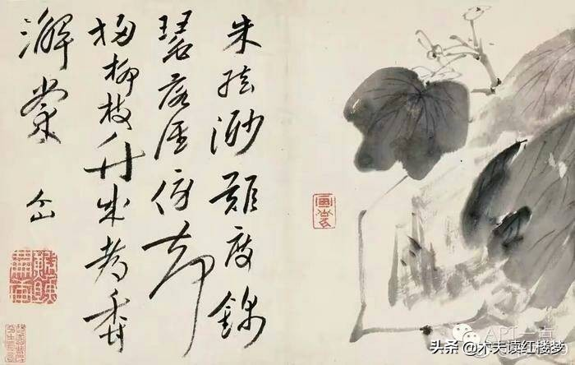

疑云密布一片石16  
  
里弄  
  
原来这贾家义学离此也不甚远，不过一里之遥，原系始祖所立，恐族中子弟有贫穷不能请师者，即入此中肄业。凡族中有官爵之人，皆供给银两，按俸之多寡帮助，为学中之费。特共举年高有德之人为塾掌，专为训课子弟。【蒙侧批：创立者之用心，可谓至矣。】如今宝秦二人来了，一一的都互相拜见过，读起书来。  
  
红楼作者，是因为当时的胜利者编的故事实在是太离谱了，太扯淡了，才写了本红楼，留给后人读。  
扯淡碑，为证！  
  
悲催的是，红楼却成了后人扯淡的资源，使之不尽，用之不竭。  
随便从红楼里拿出点东西，都是个上好的话题，都能扯淡出个之乎者也来。  
而且，还能扯淡出身价来，比如胡舌之。  
  
不扯，我们回来。  
木夫曾经曰过：  
读红楼，有疑点处必有要点。  
  
贾府离学堂也不甚远，不过一里之遥！  
  
我们回头看宝玉上学堂前的架势：  
先是辞贾母，又是王夫人，贾政。  
与袭人是说不完的话……还特别叮嘱了晴雯麝月。  
最后当然是辞黛玉（宝钗不辞，我们下面讲）……  
这什么架势啊？  
远行也！  
  
疑点来了：  
一里之遥，算远行吗？  
  
（今天先这样吧，木夫有点“累”，待续）

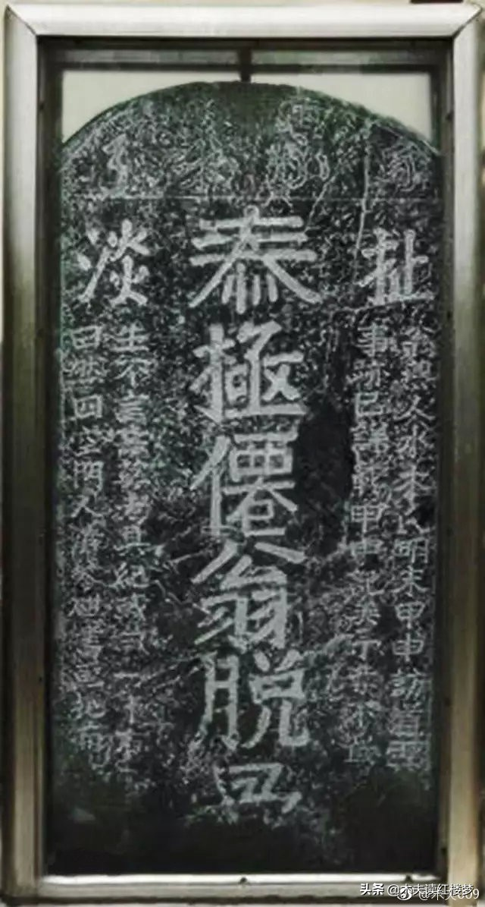

疑云密布一片石17  
  
金锁的主人  
  
前面提及，一里之遥，咋就算远行了呢？  
  
里，从田从土。本意为，界。  
引申为里弄，街巷。  
  
之前也介绍了，红楼里的学堂，原来指的是战场。  
  
一里之遥，一界之隔也。  
宝玉上学堂，原来是出国远征。  
  
说远也不甚远，明朝与后金之间，不过隔着一条仁清巷。  
  
（大家知道，仁清巷上还有个葫芦庙，参见05葫芦仙。  
仁清巷是沿着葫芦中轴线方向而言的，而沿着小圆与大圆的相切方向，却是长城（贾蔷）。  
故，这个地方，在水浒里写为十字坡，在金瓶里写为十字街（狮子街）。）  
  
故，一里之遥：  
一界之隔也。  
一巷之远也。  
  
好，我们回到前面：  
宝玉忽想起未辞黛玉，因又忙至黛玉房中来作辞。彼时黛玉才在窗下对镜理妆，听宝玉说上学去，因笑道：“好！这一去，可定是要‘蟾宫折桂’去了。我不能送你了。”宝玉道：“好妹妹，等我下学再吃晚饭。和胭脂膏子也等我来再制。”劳叨了半日，方撤身去了。黛玉忙又叫住道：“你怎么不去辞辞你宝姐姐呢？”宝玉笑而不答。【黛玉之问，宝玉之笑，两心一照，何等神工鬼斧之笔……余谓《石头记》不得与俗人读。】  
  
蟾宫折桂，何意？  
我们后面讲吧。  
  
宝玉笑而不答，文后，哇啦哇啦一车子书评。  
书评者，不过是提醒看官，宝玉的笑而不答有奥秒罢了。  
什么奥妙？  
黛玉问的，你怎么不去辞辞你宝姐姐。  
  
木夫也问大家一句：  
宝玉怎么不去辞辞他的宝姐姐呢？  
  
哈，哈哈。  
怎么辞？  
没法辞啊。  
木夫就不卖关子了，宝玉这次上学堂，为的就是要去见见他的宝姐姐——  
  
红楼里，有个著名的学术造假案。  
什么学术？  
金玉良缘说。  
  
要揭穿金玉良缘说，你得找到点子。  
在哪儿？  
宝钗著名的神之一回头：  
宝钗看毕，又从新翻过正面来细看，口内念道：“莫失莫忘，仙寿恒昌。”念了两遍，乃回头向莺儿笑道：“你不去倒茶，也在这里发呆作什么？”【甲戌双行夹批：请诸公掩卷合目想其神理，想其坐立之势，想宝钗面上口中。真妙！】莺儿嘻嘻笑道：“我听这两句话，倒象和姑娘的项圈上的两句话是一对儿。”  
宝钗居然回过头来！！！  
  
关于宝钗的神之一回头，木夫曾多次解读，在此不赘。你可以去找找木夫的相关文字，也可以听脂姐姐的，掩卷合目想其神理，想其坐立之势，想宝钗面上口中。  
  
宝钗的项圈上，挂着一把金锁。  
言下之意，宝钗乃金锁的主人。  
金锁的主人，简称，金主。  
宝钗，金主也。  
  
breaking news：  
大家看木夫的文字，干瘪瘪的沒啥看头，故，也没几个人看。  
可暗地里看的人多着呢，甚至于我在码字的即刻，就有人在看，只要是联着网。  
刚才，木夫码的几行字，突然不见了，飞了。  
木夫断网重码——  
  
木夫在前文提及，板儿、赖尚荣、胡君荣、金荣、秋桐等，皆金主也，后金的主人也。  
还提及，贾环不是贾府的人，兽头也。  
兽头，金主也。  
  
金主咋就兽头了？  
这个，我们后面讲。  
  
宝钗是金主，金主是贾环。  
原来，贾环就是宝钗。  
木夫不管你晕不晕：  
宝钗就是贾环。  
  
同理，金荣就是宝钗。  
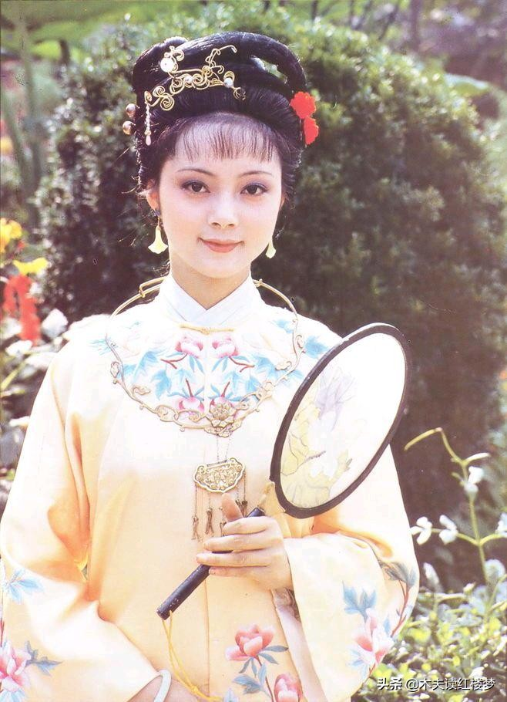  
（待续）

疑云密布一片石18  
  
火云邪神  
  
木夫前文列了一大堆红楼人物：  
板儿，  
赖尚荣，  
胡君荣，  
金荣，  
秋桐，  
贾环，  
宝钗。  
这些个人，都指向金主。  
  
问题是，金主咋就兽头了呢？  
  
前些天，木夫介绍了第七十八回 ：  
老学士闲征姽婳词 ，痴公子杜撰芙蓉诔 。  
原来，芙蓉仙子晴雯，就是婉婳将军林四娘，陈圆圆也。  
  
今天，我们来看第五十一回 ：  
薛小妹新编怀古诗， 胡庸医乱用虎狼药。  
  
请来给晴雯看病的大夫，不见名字。  
姓，也仅见于回目名，姓胡。  
胡庸医，胡君荣也，胡君荣后来给尤二姐看过病。  
这里的胡大夫，是不是胡君荣，我们可以先不去管它。  
  
问题是，胡大夫咋就是胡庸医了呢？  
我们来看这位大夫开出的药：  
其一，赤壁。  
其二，交趾。  
其三，钟山。  
其四，淮阴。  
其五，广陵。  
其六，桃叶渡。  
其七，青冢。  
其八，马嵬。  
（其九其十另有它指，在此不赘）。  
  
或云，这不是大夫开出的药方，应该是薛小妹写的怀古诗啊？  
  
木夫初读《风月宝鉴》，翻到红楼的怀古诗页面时，只见眼前一片血光——  
以致于木夫以后读红楼，不敢再翻到这个页面。  
故，木夫至今也不知这八首诗里写的是什么东东。  
  
当时的情景，木夫并没有夸张，有点象《功夫》里，周星驰去接火云邪神时，从房门里滚涌而出的血海。  
  
广陵→杨州十日大屠。  
淮阴→淮阴八十一曰大屠。  
钟山、桃叶渡→南京大屠。  
  
南京大屠不是一次，而是两次。  
为什么要读历史，读红楼？  
历史的来龙去脉不弄清楚，不从中吸取教训，历史还会重演。  
后来的后来，南京大屠的历史重现，让人明白了野兽的本性。  
  
以上是针对手无寸铁的平民百姓的。  
  
马嵬（西安），李自成败亡路线起。  
赤壁，李自成败亡路线终。  
  
青冢，在蒙古，那是后金入关前的事了，不赘。  
  
交趾，指向的是永历帝香菱被赶到海外，后被吴三桂贾雨村索回。  
红楼的时间跨度，到此终止。  
  
原来，薛小妹新编的怀古诗，不过是胡庸医开出的虎狼药罢了。  
这群虎狼的头——兽头，乃金主薛小妹也。  
  
这个兽头入关时，时年15岁，不是六岁。  
  
（待续）

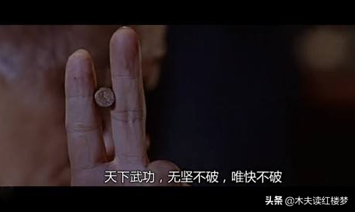

疑云密布一片石19  
  
蟾宫之桂  
  
宝玉忽想起未辞黛玉，因又忙至黛玉房中来作辞。彼时黛玉才在窗下对镜理妆，听宝玉说上学去，因笑道：“好！这一去，可定是要‘蟾宫折桂’去了。我不能送你了。”  
  
寒山有云：  
巴歌唱者多，白雪无人和。  
  
象木夫这样的乡俚巴人，最多把月亮比作大饼，因为肚子饿呀。  
哈，还真有点饿。  
  
而，在文人们的诗词歌赋中，月亮的称谓可多了，能盛满一大箩筐。  
蟾宫，其中之一也。  
  
蟾宫，月所也。  
蟾宫上，有三株桂。  
或问，一株吧？  
那就一株吧。  
  
不过，这株桂却是三姓桂：  
本姓夏（华夏）。  
后改为金（后金）。  
最后改为自家的吴（后周（此时，红楼作者已搁笔））。  
  
这株桂，红楼里写为夏金桂。  
木夫增读为，吴夏金桂。  
  
绕了一圈，大家明白了吧：  
蟾宫之桂，指的是，吴三桂。  
吴三桂，字，月所。  
  
那，黛玉说的蟾宫折桂，啥意思啊？  
哈，“折”字有点太难听了。  
宝玉此行，一是前面说了的，为了去见见宝钗。  
其二，主要是为了下了蟾宫之桂的兵权。  
  
“下”字还是有点难听，哈。  
这次陈圆圆作为特使去前线，为的是请吴三桂回京当首相，全权管理朝廷事务。  
边关的小事，就交由孩子们去闹吧。  
  
是谓：  
起嫌疑玩童闹学堂。  
  
那，问题来了，学堂里谁是蟾宫之桂：  
贾代儒乎？  
贾瑞乎？  
金荣乎？  
薛蟠乎？  
  
（待续）

疑云密布一片石20  
  
对子  
  
古龙，很少写注。  
有一次，却在小说中写了一个很长很长的注。  
说的是，请读者对他的一句上联：  
冰比冰水冰，。  
  
说到冰水，寒山如是说：  
欲识生死譬，且将冰水比。  
水结即成冰，冰消返成水。  
  
关于冰水，红楼也有提及：  
如冰水好空相妒，   
枉与他人作笑谈。  
关于这个，我们下次讲到李纨时再说吧。  
  
其实，这里贾兰的出现，已经间接提及李纨了。  
贾兰是个省事的，忙按住砚，极口劝道： “好兄弟，不与咱们相干。”  
  
作者真可谓见缝插针，在这里居然出现贾兰冒辟疆，哈。  
  
贾菌，这里泛指大明的储备力量，主要指南边。  
菌者，仓库也。  
而这里的贾兰，指向的是以李纨为代表的，阔居在南都的大明既得利益群。  
  
要说贾兰冒牛郎，倒象是潘金莲他妈的裹脚布，又臭又长。  
还是先不说吧。  
  
至于李纨，大家看一对对子，便可窥其一斑：  
一夜北风紧，  
开门雪尚飘。  
  
少时看《三笑》，唐伯虎对句：  
十口心思，思君思国思社稷，  
八目尚賞，赏花赏月赏秋香。  
看得木夫云里雾里，五体投地，哈。  
  
对对联，对对子，又叫联句。  
关于红楼里的芦雪广联句，红楼作者如是说：  
赓白雪之新腔，莫翻下里；  
谱红罗之艳曲，绝胜南朝。  
  
啥个意思呢？  
象唐伯虎的八目尚赏之类，不过是下里巴歌罢了。  
而，芦雪广联句，才是阳春白雪。  
  
不过，大家别理解差了。  
红楼作者并不是在吹嘘自己的诗写得有多好，而是在提醒读者：  
芦雪广联句，内含红楼密码。  
  
木夫初进头条，给大家讲的便是，芦雪广联句。  
只是，又有谁会来读木夫的文字呢？  
没人读，难道要木夫高声疾呼“巴歌唱者多，白雪无人和”？  
哈。  
  
目下，倒是零星的来了几位看官。  
木夫在这里，就稍作介绍。  
  
这里李纨便写了：   
一夜北风紧， 自己联道：   
开门雪尚飘。入泥怜洁白，   
香菱道：   
匝地惜琼瑶。有意荣枯草，   
探春道：   
无心饰萎苕。价高村酿熟，  
李绮道：   
年稔府粱饶。葭动灰飞管，   
李纹道：   
阳回斗转杓。寒山已失翠，   
岫烟道：   
冻浦不闻潮……  
  
请注意：  
前者出的上联，加上自己对的下联，构成本人的红楼密码。  
  
比如，凤哥出的上联，一夜北风紧，  
加上，李纨对的下联，开门雪尚飘。  
合成一副对子：  
一夜北风紧，开门雪尚飘。  
这副对子，便是李纨的红楼密码：  
李纨，开门（投降）主义者也。  
  
同理，李纨出的上联，入泥怜洁白，  
加上，香菱对的下联，匝地惜琼瑶。  
构成香菱的红楼密码：  
入泥怜洁白，匝地惜琼瑶。  
  
有时，稍有些许例外。  
比如，李纹的：  
葭动灰飞管，阳回斗转杓。  
这是个字谜，谜底为，董宛。  
  
有趣的是，李纹并不是董小宛。  
李纹，不过是董小宛故事的描述者，吴梅村。  
李绮，才是董小宛。  
  
我们看李绮的：  
价高村釀熟，年稔府粱绕。  
讲的是，董小宛被她的襄哥高价卖了。  
……  
  
木夫好象越扯越远了，我们回来。  
从古至今，对子无奇不有。  
有趣的是，再稀希古怪的上联，都有人能对出下联。  
不过，木夫今天倒要出道上联，难难大家，看你能对出否？  
哈：  
  
可巧这日代儒有事，早已回家去了，又留下一句七言对联，名学生对了，明日再来上书；将学中之事，又命贾瑞暂且管理。  
  
木夫的上联，便是：  
⊙⊙⊙⊙⊙⊙⊙  
  
（待续）

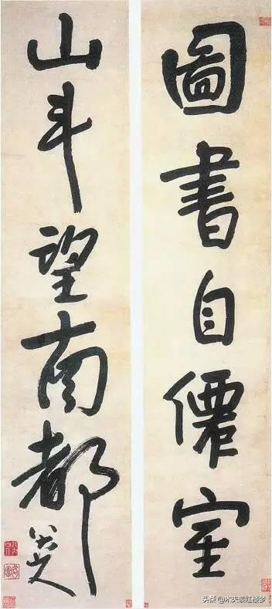

疑云密布一片石21  
  
渔翁  
  
兰对菌，雨对烟。  
薛蟠对李贵，玉爱对香怜。  
  
红对药，玉对钟。  
贾瑞对金荣。  
  
牛女二星河左右，  
参商两曜斗西东。  
  
十月塞边，飒飒寒霜惊戍旅；  
三冬江上，漫漫朔雪冷渔翁。  
  
先说一下，兰烟蟠怜，为一先韵。  
而，在《笠翁对韵》里，并不明确区分一东韵与二冬韵，不赘。  
  
这里出现的渔翁，当然就是《笠翁对韵》的作者，笠翁。  
这位笠翁，原本是我们正在讲的小学堂的校长，贾代儒。  
  
可巧这日代儒有事，早已回家去了，又留下一句七言对联，名学生对了，明日再来上书……  
  
代儒啥事去了？  
钓鱼去了。  
  
明日再来上书，上书？  
查字典，有两个词条：  
1.向君主进呈书面意见。  
2.旧时指私塾先生给儿童讲授新课。  
  
问题来了，原文指的是：  
明日，是代儒来上书，还是学生来上书？  
  
若是学生来上书，其意应为，学生们来给代儒递交奏章。  
贾代儒，国君也。  
  
另，“上书”的第二条词义若源于此，那这条词义就免了吧，哈。  
  
又，名学生对了……  
木夫查了几处的脂批本，的确是，名学生对了……  
初，木夫以为打字打错了，或是，命学生对了……  
木夫枕边的通行本，为，令学生对了……想必是发行者改的。  
  
名，本意为，报出自己的姓名。  
报出学生的姓名干吗？  
对对子。  
  
木夫已经把学堂里的学生，以及伴读者的姓名，共十四人，拿来胡乱对了。  
见篇首，见笑。  
七言对联，共十四字也。  
  
前文木夫刁难大家的上联，也不劳大家对了。  
因为，校长已经给出了正确答案：  
牛女二星河左右，  
参商两曜斗西东。  
此，闹学堂及之后的真实写照也。  
  
或问，薛蟠不在啊？  
  
哈，这得看你是不是明眼人：  
尚未去时，从得脑后“飕”的一声，早见一方砚瓦飞来并不知系何人打来的，幸未打着，却又打了旁人的座上，这座上乃是贾兰贾菌……  
  
（待续）

疑云密布一片石22  
  
薛大诗人  
  
上小学堂嘛，一是学对对子，二是学数数。  
  
一对七言的对子，共14字。  
而，我们前面数了，学堂里的人数也正好是14人。  
问题是，其中的贾蔷被木夫除名了，只剩下13人，那咋对对子？  
  
哈。  
这么热闹的场合，怎么少得了我们的薛大诗人？  
那个暗地里扔砚瓦凑热闹的，便是薛蟠。  
没看过木夫相关文字的，一定会问：  
薛蟠，何许人也？  
  
贾蔷不是一个人。  
而，薛蟠却不止一个人。  
  
宝钗听了，并不在意，便说道：“俗语说的好，‘天有不测风云，人有旦夕祸福’。这也是他们前生命定。前日妈妈为他救了哥哥，商量着替他料理，如今已经死的死了，走的走了，依我说，也只好由他罢了。妈妈也不必为他们伤感了。倒是自从哥哥打江南回来了一二十日，贩了来的货物，想来也该发完了。那同伴去的伙计们辛辛苦苦的，回来几个月了，妈妈和哥哥商议商议，也该请一请，酬谢酬谢才是。别叫人家看着无理似的。”   
  
这么一段长啦啦的文字，木夫其实只读到一字，打：  
倒是自从哥哥打江南回来了……  
  
哥哥打江南的哥哥，当然就是宝钗的哥哥，薛蟠。  
薛蟠打江南回来……想必大家一定读为：  
薛蟠自江南回来……  
或：  
薛蟠从江南回来……  
  
那，作者为什么一定要写成，薛蟠打江南回来了呢？  
语文老师会说，不管用“自”，还是用“从”，都会与前面的“自从”产生重叠感，便失去了文字的文学美感，哈。  
  
只是，“薛蟠打江南”这五字，咋如此似曾相识呢？！  
  
你说对了，清兵打江南。  
或用而今颇具文学美感的说法，叫：  
清兵下江南。  
  
清兵下江南，我们前面有说，即，薛小妹新编怀古诗。  
原来，薛蟠就是清兵。  
  
薛蟠不是人，而是一支军队。  
军长谁啊？  
兽头也。  
军长是兽头，薛蟠岂不是一群野兽？  
不是木夫犯口嗔，红楼里的确就是这么写的。  
  
贾琏，也不是一个人。  
贾琏，政府机构的泛称也。  
贾琏生日为三月初九，言，三公九卿也。  
  
那薛蟠生日五月初三，何意？  
上三旗，下五旗也。  
  
薛蟠是清军，军长你可以说是贾环，也可以说薛小妹，也可以说薛大姐。  
具体到某次行动，或许是薛姨妈（多尔衮），或许是王保善家的（多铎）。  
  
而，薛大诗人当然不是白叫的，薛蟠有句著名的诗句：  
一根几巴往里戮。  
  
何意？  
哈，你想哪里去了。  
其意为：  
攻城时，众人抬大木桩往城门撞也。  
  
好，我们回到学堂：  
（金荣）尚未去时，从得脑后“飕”的一声，早见一方砚瓦飞来，并不知系何人打来的，幸未打着，却又打了旁人的座上……  
  
从脑后飞来，就写从脑后飞来好了。  
从得脑后飞来，从得，读起来咋这么别扭呢？  
从得，有这样的行文习惯吗？  
  
（待续）

疑云密布一片石23  
  
从兄从弟  
  
（金荣）尚未去时，从得脑后“飕”的一声，早见一方砚瓦飞来，并不知系何人打来的……  
  
从得？！  
木夫曰了，有疑点处必有要点。  
  
我们可以从一个“检”字读出红楼作者为崇祯。  
那，我们从“从”字处，又能得到什么呢？  
  
从，会意。  
甲骨文字形,象二人相从形。  
本义:随行,跟随。  
看到这个“从”字，你有没有想起《推背图》的最后一象？  
见图。  
  
原来，我们能从“从”字里读出两个人——  
两个相互随行的人。  
也就是说，金荣原来是两个人：  
一个在前，另一个紧随其后。  
  
（这里有一段文字，因有裹脚布之嫌，被木夫砍在评论里了，哈。）  
  
红楼作者，为了红楼能得以传世，写作手法千奇百怪。  
可谓，无所不用其极。  
  
宝玉擎茶笑道：“前儿所言幸与不幸之事，我昼悬夜想，今日一闻呼唤即至。”冯紫英笑道：“你们令表兄弟倒都心实。前日不过是我的设辞，诚心请你们一饮，恐又推托，故说下这句话。【甲戌眉批：若真有一事，则不成《石头记》文字矣。作者的三昧在  
兹，批书人得书中三昧亦在兹。壬午孟夏。】今日一邀即至，谁知都信真了。”  
  
接着，这帮哥们便在锦香院唱起卡拉OK来。  
  
在这里，红楼作者瞒骗了看官。  
而且，书评脂砚斋还紧接着瞒骗了看官。  
啊哈？  
咋回事啊？！  
  
这帮哥们唱的卡拉OK，便是，冯紫英前儿所言的，令宝玉昼悬夜想的，幸与不幸之事。  
  
令木夫大跌眼镜的是，另一位书评畸笏叟也帮腔着瞒骗起看官来，哈。  
这里的幸与不幸之事，便是，卫若兰射圃。  
  
具体的就不展开了，木夫为什么要在这里说这个呢？  
因为，作者在这里，运用了类似的手法。  
  
说是，薛蟠有些时日不来学堂应卯了。  
其实呢，薛蟠才是这次闹学堂的主角。  
  
绕了一大圈，木夫为的就是让大家确认，这个暗地里扔砚瓦的，便是薛蟠。  
蟠螭，古砚名。  
  
好了，金荣是两个人：  
金荣（合）＝金荣＋薛蟠。  
  
前面我们讲了，金荣即秋桐，即板儿……名号太多了……金荣即金主。  
也就是说：  
金荣（合）＝金主＋金（清）兵。  
  
注意，问题来了。  
金主金荣与清兵薛蟠，虽说是从属关系，但往具体说，只是属的关系，不是从的关系。  
  
属与从是有区别的。  
比如，军长与师长，是属的关系。  
而，军长与副军长，才是从的关系。  
  
往当时的官品说，就更明了了。  
一品与从一品，是从的关系。  
而二品，只是一品的属下。  
  
从得，从得，书里明明暗示是从的关系，不是属的关系。  
什么情况？  
还有另外一个金荣！  
  
哈，这怎么点数啊？  
木夫经常戏言，代数成绩不好的，看红楼，难：  
金荣（合）＝金荣（b）＋金荣（a）为头的薛蟠。  
  
金荣（a）为时年15岁的金主罗福，那，金荣（b）谁啊？  
  
二人唬的忙回头看时，原来是窗友名金荣【蒙双行夹批：妙名，盖云有金自荣，廉耻何益哉？】者。  
这个金荣，既然以金求荣，可以看出不是金人，而是汉人。  
  
好了，有两个金荣。  
一个，金的荣，金主。  
另一个，有金自荣的汉人。  
  
那，这位有金自荣的汉人，究竟谁啊？  
真可谓千呼万唤，犹遮半面：  
薛蝌乎？  
王仁乎？  
  
（待续）

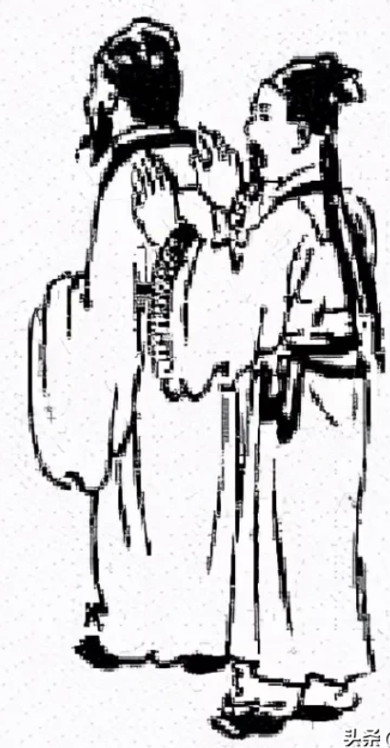

疑云密布一片石24  
  
珍兄宝弟  
  
前注：既然薛蟠出现了，为了描述的方便，木夫就略去金主的那个金荣。  
——————  
  
有一晚，贾母的房里，哔哩哔啦的灯花乱爆。  
或许，贾府一定有喜事吧。  
  
木夫也来个“或许一定”，为的是让大家看清，作者在灯花照耀下的血泪：  
半途，大观园来了一大群客人。  
  
其中，有一个叫王仁。  
还有一个，叫薛蝌。  
  
仁，会意。  
从人,从二。  
右边的二是重文，意即，二是人的异体字。  
  
“仁”字，是华夏文化的内核。  
而，各朝各代的君主以及文人们都喜欢拿这个“仁”字开玩笑，哈。  
在此不赘，木夫也不敢赘，哈哈。  
  
前文说了，《推背图》的第六十图，倒象个“从”字。  
今天木夫又说，此图，倒是个“仁”字，哈。  
  
从与仁，都是前后二人。  
只是，从，是直观表象。  
而，仁，却内含精神层面。  
  
不扯远了，王仁的仁，作者的意思是：  
前后判若二人。  
重复一遍：  
仁，前人后二。  
二，变异的人也。  
  
蝌，小蝌蚪找妈妈，为什么老找不到？  
哈，蝌蚪尾节掉了，成了青蛙。  
原来，薛蝌变节了。  
  
薛蝌变节后，干吗去了？  
当了薛蟠的从弟。  
  
好，我们回到小学堂。  
我们前面讲了，金荣在前，薛蟠从后。  
金荣是大哥，薛蟠是从弟。  
  
大家犯嘀咕了吧：  
究竟谁是大哥啊？  
  
木夫已不当大哥好多年，哈，最近很是郁闷，也趁便唱上一句。  
其实，这并不奇怪，谁狠谁当大哥。  
闹学堂时，金荣是大哥，薛蟠是从弟。  
后来，薛蟠成了大哥，薛蝌成了从弟。  
  
原来，金荣就是薛蝌。  
  
金荣薛蟠，或者说薛蟠金荣，乃从兄从弟也。  
那，金荣，究竟谁啊？  
有金自荣的汉人也，哈，再废话一下。  
  
贾瑞，红楼一开场，作者就把他整没了。  
作者对此人，为何如此恨之入骨？  
  
更逗B的是，作者居然把贾瑞整到风月宝鉴的正面去。  
如此描述，大家一定不懂，哈。  
红楼作者活了上百岁年纪，虽然自称恨人，其实生平仅恨二人：  
其一，风月宝鉴正面的王熙凤。  
其二，去风月宝鉴里面（当然是正面）的贾瑞。  
  
贾瑞，字天祥。  
贾天祥，假天祥也。  
言其变节也。  
  
好，我们归纳一下：  
金荣与贾瑞有共同的特性，变节。  
薛蝌与王仁有共同的特性，变节。  
  
当是时，变节的人多了去了。  
比如，吴三桂。  
又比如，洪承畴。  
  
洪承畴和吴三桂，崇祯都视如珍宝。  
  
木夫读出的框架大致为：  
金荣＝薛蝌＝吴三桂，  
贾瑞＝王仁＝洪承畴。  
那，为什么木夫不敢最后按下确认键呢？  
因为内含太多疑难杂症。  
  
不是木夫读书不肯下苦功夫，哈。  
木夫怀疑，时人甚至是一些当事人也没整明白某些事件的具体细节。  
一如，我们现在不知新冠病毒源自何处。  
  
王仁，有个妹妹，叫王熙凤。  
这个王熙凤当然是吴三桂，我们后面会讲。  
既然王熙凤是吴三桂，那王仁便是洪承畴。  
  
既然王仁是洪承畴，那薛蝌便是吴三桂。  
与薛蝌相关的，还有个剪不断理还乱的人物，邢岫烟。  
邢岫烟，陈圆圆也。  
  
都说，红楼是一本写女人的书。  
而我们正在讲的小学堂，清一色都是男人，哈。  
既然提到了王熙凤是吴三桂，那顺便问一下，谁是洪承畴？  
李纨也。  
  
关于甲申之变，大家最关心的一定是，谁打开了山海关的关门，放清兵入关？！  
木夫读这个问题，读了两三年了，还是不得其然。  
  
木夫其实也读出了一些，只是与所谓的历史反差太大，若没有足够的证据，真不敢按确认键啊！  
  
疑问一：  
当是时，贾代儒把学堂的事务交由贾瑞全权管理。  
若金荣为吴三桂，则贾瑞为洪承畴。  
  
疑问二：  
葫芦僧乱判葫芦案时，贾雨村只是台面人物，出主意的是葫芦庙的小沙弥。  
贾雨村为吴三桂（这个木夫有讲），小沙弥则是葫芦僧洪承畴。  
  
疑问三：  
水浒之火烧祝家店，时迁（吴三桂）只是偷了一只鸡，是石秀（洪承畴）放的一把火。  
  
石秀道：“左右只是左右，不可放过了他！”便去前寻了把草，灶里点个火，望里面四下烧著。【毕竟写出是石秀。】看那草房被风一煽，刮刮杂杂火起来。那火顷刻间天也似般大。三个拽开脚步，望大路便走。  
  
这里，金圣叹有个批注：  
毕竟写出是石秀。  
  
想必，当时的人们对谁放火烧了祝家店，就颇有争议。  
祝家店，朱家店也。  
红楼之葫芦庙也。  
山海关也。  
  
（待续）

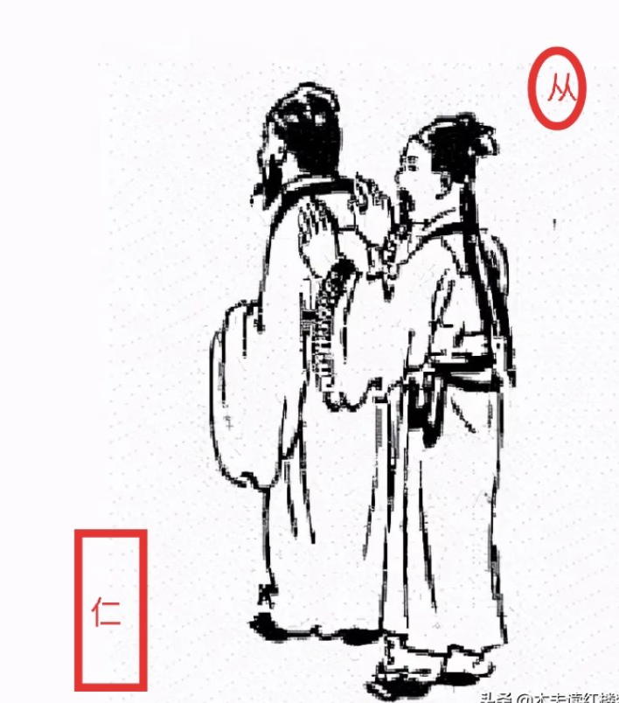

疑云密布一片石25  
  
孪兄孪弟  
  
崇祯的皇子有：  
朱慈烺太子，二年生。  
朱慈烜怀隐王，二年生。  
朱慈炯定王，五年生。  
朱慈炤永王，五年或六年生，木夫未确定。  
朱慈焕灵王，六年生。  
朱慈灿x怀王，十年生。  
朱小七x良王。  
  
小六小七，夭了。  
那，我们就形成一个固定的说法，省得每次都介绍：  
崇祯皇子有五。  
  
其中，老大老二是双胞胎。  
木夫怀疑，老三与老四，或，老四与老五，也是双胞胎。木夫并无证据，也并不重要，这里只是顺带说一下。  
  
读慈烺慈烜这对孪兄孪弟，比读洪承畴吴三桂这对珍兄宝弟，还难。  
木夫只读出有孪生兄弟这么一回事，却弄不清究竟是怎么一回事。  
甚至，木夫都整不明白谁是太子。  
  
野史，有零星的记载：  
北京，曾出了个真假太子事件；  
南京，也曾有个真假太子事件。  
  
野史对真假太子事件的描述，其本身就很难自圆其说。  
更甭说，我们能从中读出点什么。  
  
冯紫英笑道：“从那一遭把仇都尉的儿子打伤了，我就记了再不怄气，如何又挥拳？这个脸上，是前日打围，在铁网山教兔鹘捎一翅膀。”  
  
木夫介绍过，冯紫英讲的这个仇都尉的儿子，便是来南京的崇祯皇子，双胞胎之一。  
但，是不是太子，木夫不得而知。  
  
木夫对崇祯的这些皇子，多有提及。  
现在尽量列出来，大家有个概念，木夫也好理一下头绪。  
  
红楼里：  
黄子。  
并蒂秋蕙，并蒂菱，并蒂花。  
双生子，双蕊。  
英莲，香菱。  
金钏，玉钏。  
《西厢记》之双文。  
莲叶羹。  
玉爱，香怜。  
……  
（应该还有宝玉，黛玉，宝钗。（此为木夫刚才蹦出的头绪，哈。））  
  
水浒里：  
七星聚义中的四星。  
林冲夫人的使女，锦儿。  
神行太保，戴宗。  
\*\*\*这个值得说一下，崇祯皇子的小腿骨，有很特别的生理特征。\*\*\*  
……很多很多……  
甚至还有，西门庆勾引潘金莲的秘密武器，也是终极武器——  
且说西门庆自在房里，便斟酒来劝那妇人；却把袖子在桌上一拂，把那双箸拂落地下。也是缘法凑巧，那双箸正落在妇人脚边。西门庆连忙蹲身下去拾，只见那妇人尖尖的一双小脚儿正翘在箸边。西门庆且不拾箸，便去那妇人绣花鞋儿上捏一把。【容眉批： 痴子，不必了。】那妇人便笑将起来，【第三十八笑。○以上通计三十八笑字，至此笑字结穴。老子云：不笑不足以为道也。】【袁眉批： 此一笑收拾以前许多笑。】说道：“官人，休要啰唣！你真个要勾搭我？”西门庆便跪下道：“只是娘子作成小人！”那妇人便把西门庆搂将起来。金夹批：反书妇人搂起西门庆来，春秋笔法。○第十分光完满具足。】当时两个就王婆房里，脱衣解带，无所不至……  
对了，就是那双筷子。  
  
金瓶里，就更多了。  
除了王婆家餐桌上的这双筷子，其它场合出现的箸儿，也大多指向崇祯皇子。  
还有金川扇，勉子铃什么的。  
  
金瓶的西门庆，大致与红楼的贾琏相当。  
西门家的几房太太，当时的各路势力也。  
而各房里的使女，正是各路势力政治角逐的挡箭牌，大多指向崇祯皇子。  
  
武大郎的女儿，是。  
西门庆的女儿，当然也是。  
  
甚至玩个牌，也可见崇祯皇子。  
月娘先说：“（六娘子，）六娘子醉杨妃，落了八珠环，游丝儿抓住荼蘼架。”不遇。  
……  
  
当然，也见于外围作品。  
比如，木夫介绍了的《三遂平妖记》里的卜吉……  
  
还有，既然大家已知道了笠翁就是红楼作者，我们不妨来读读笠翁对韵：  
田庆紫荆堂下茂，  
王裒青柏墓前枯。  
出塞中郎，羝有乳时归汉室；  
质秦太子，马生角日返燕都。   
  
木夫对这里的出塞中郎，一直耿耿于怀——  
  
（待续）

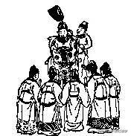

疑云密布一片石26  
  
穿越吧兄弟  
  
木夫前面介绍了：  
从兄从弟，薛蟠薛蝌。  
珍兄宝弟，洪承畴吴三桂。  
孪兄孪弟，朱慈烺朱慈烜。  
  
眼看读者越来越少，抑或都去看奔跑吧兄弟了？  
  
科学家说了，当奔跑的速度达到光速，便可穿越。  
木夫也来一档节目：  
穿越吧兄弟！  
  
再没有观众，本系列文字便搁笔了。  
木夫也趁机休息休息。  
呣……  
  
现在文艺作品里的穿越，是不自主的。  
你不知道穿越到哪个朝代，哪个地方。  
而，清廷把某些人的某些作品，能做到定点穿越，精准操控。  
  
《红楼梦》，是明永历时期的作品。  
后，被穿越到清乾隆时期。  
终满清一朝，实在拿不出象样的东西，整一部《红楼梦》摆摆门面，也情由可缘。  
哈，木夫还能怎么说？  
  
这是向后穿越的，向前穿越的呢？  
那就多了去了。  
  
金瓶被穿越到万历之前。  
水浒被穿越的明朝初期。  
  
《铁板神数》，穿越到宋朝，想必是陈圆圆自己玩的把戏。  
《推背图》，穿越到唐朝，想必亦然。  
  
陈圆圆的寒山诗，被穿越到唐朝。  
陈圆圆的《古诗十九首》，被穿越到南朝以前。  
  
前些天，木夫还读到陈圆圆的一首诗，竟然被穿越到汉朝。  
  
平陵东  
两汉 · 佚名  
平陵东，松柏桐，不知何人劫义公。  
劫义公，在高堂下，交钱百万两走马。  
两走马，亦诚难，顾见追吏心中恻。  
心中恻，血出漉，归告我家卖黄犊。  
  
这位义公，便是洪承畴。  
而黄犊，便是木夫一直耿耿于怀的，出塞中郎！  
  
卖黄犊，这可是有违祖训的呀……  
  
（终不知端的且听下回分解）

疑云密布一片石27  
  
小草滋生土口啼  
  
下午发了一则小文，《推背图》。  
不过是木夫的一笺读书札记，随手发到网上罢了。  
  
木夫的文字很少有人看，而小文《推背图》的阅读量却很快过万。  
只是，被小编卡了，说是涉及封建迷信，哪里有吗？  
晕。  
不过，关注木夫的朋友还是能看到的。你去看看，哪个字涉及封建迷信了？  
哈，无语。  
  
文中提及第七象《无妄》，见图。  
木夫本不打算讲这个的，既然小编说内含迷信，木夫不妨给大家讲讲他们所谓的迷信。  
  
旌节满我目，山川跼我足。  
破关客乍来，陡令中原哭。  
  
这里的节，和平协议也，往通俗里说，保证书也。  
而，破关客的关，却正是我们前面一直在讲的小学堂，山海关也。  
  
蝼蚁从来足溃堤，  
六宫深锁梦全非。  
重门金鼓含兵气，  
小草滋生土口啼。  
  
六宫深锁梦全非，我们可怜的二哥哥还在宫里做中兴大梦呢。  
  
重门，其意为，重要的关口，山海关也。  
  
小草滋生土口啼，这句话，大家一下子恐怕读不懂。  
  
小草，路边的小草也。  
这是泛指，小草还有个特指。  
有一味中药，叫，远志。  
远志土上的部分，叫，小草。  
也就说，小草的根，叫远志。  
  
此，其一。  
又，宋玉《风赋》:  
夫风生于地，起于青苹之末，侵淫溪谷，盛怒于土囊之口。  
  
小草指向的是，青苹。  
而土口，指的便是土囊之口。  
  
啥个意思呢？  
  
有＿个心怀远志的人，在一个叫山海关的地方，做了一件小小的事，从而引起了多米诺骨牌效应：  
是谓，蝼蚁溃堤。

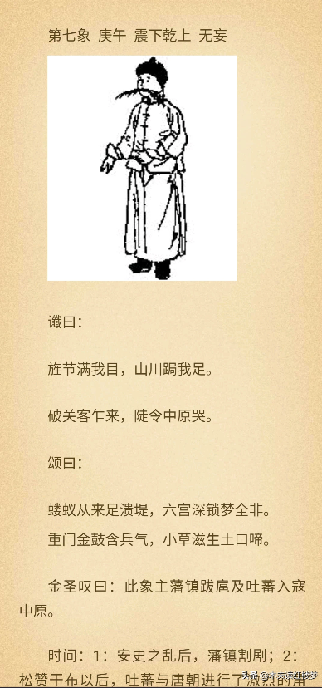

疑云密布一片石28  
  
高飞  
  
高中时，木夫的语文成绩一直很差。  
语文老师就说了，要提高语文成绩，得多看看课外书。  
那时，哪有空闲时间啊。  
即使有，也去做数理化难题了，哈。  
故，到大学时，才初读的《红楼梦》。  
  
读红楼，亦然，得偶尔翻翻课外书。  
不然，读不大懂。  
  
木夫原本是个周易爱好者。  
也可以说，是个周易迷。  
甚至可以说，是个骨灰级周易迷。  
与周易相关的大部分旁门左术，木夫都有涉及。  
故，很早前就熟悉《推背图》。  
  
《推背图》，大家都说是，一本周易预测书。  
当然，木夫也是以周易的视角看的《推背图》。  
  
前些天，写王仁和从弟薛蝌，便想起了《推背图》第六十象的插图。  
木夫贴出这张插图后，有读友把这前后两人理解为：  
狼狈为奸。  
  
木夫大为震惊，王仁洪承畴与从弟吴三桂，何其象也！  
木夫就从新去翻看《推背图》。  
  
不看不知道，一看吓一跳。  
木夫咋老受到这样的惊吓？  
原来，《推背图》也是一本红楼梦的课外书。  
为了不引起小编们的不适，木夫以后把《推背图》，写为，《课外书》。  
  
前文，木夫稍稍介绍了《课外书》的第六象，无妄。  
“无妄”两字，大家看着就头疼：  
无妄之災也。  
  
因为这样写被禁，那样写也被禁。  
禁得木夫不知所以，四更天的，木夫爬起来在头条发了一则提问：  
请问，“羽满高飞日，争妍有李花”怎么翻译好？  
  
还是被禁！  
木夫，彻底无语。  
  
羽满高飞日，争妍有李花。  
语出，《课外书》第二十八象解。  
说是，唐朝的谁谁成功地预测了，明朝的建文与燕王的故事。  
  
哈，看来得先讲讲木夫当下认知的这本《课外书》。  
这么说吧，金圣叹的批注都是逗你的。  
  
书上本没有武则天，赵匡胤，朱元璋。  
更没有太平天国，甚至什么一战二战。  
这，都是金圣叹强加给你的。  
  
那，作者为什么要花这么大的心思，写这个批注呢？  
  
其一，为了本书的存活。  
其二，为了广为流转。  
说来也很逗B：  
个体对自己的过去不去审视，却对自己的未来充满好期。  
同样，人们对历史并不真的感兴趣，而对未来充满无限的好奇。  
  
故，木夫不敢把这本《课外书》一棍子打死。  
他们说是周易预测书，那就是周易预测书。  
只是，木夫暂且把它当红楼的课外书看罢了。  
  
既然不是周易预测，那就是文字记载。  
记载的是什么时候的事呢？  
明朝灭亡，前后些许年。  
也即：  
清朝建元，前后些许年。  
  
好，我们回到《课外书》的第二十八象，其中有：  
羽满高飞日，争妍有李花。  
  
请问诸读友，高飞，是什么意思？  
  
（待续）

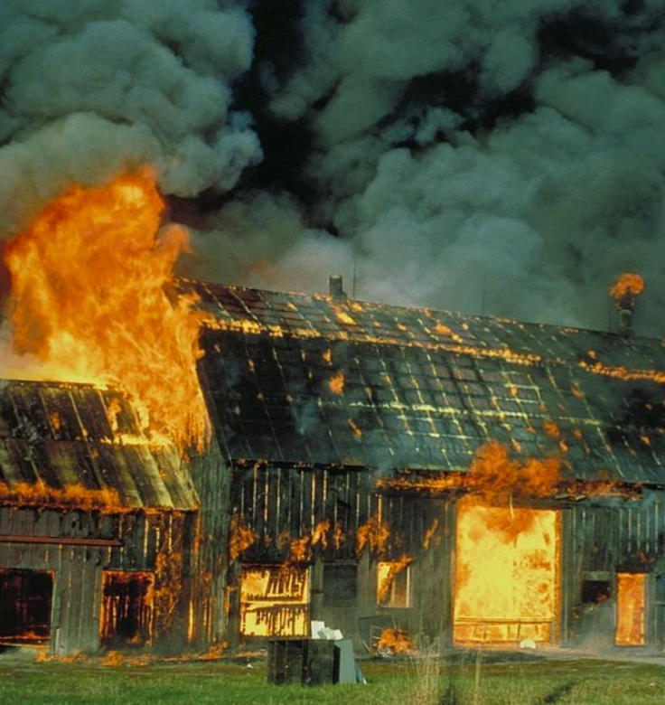

疑云密布一片石29  
  
唐棣  
  
《课外书》第二十八象 辛卯 坎下震上 解  
  
插图（木夫名之为，火宅）  
  
谶曰：  
草头火脚 ，宫阙灰飞。  
家中有鸟 ，郊外有尼。  
  
颂曰：  
羽满高飞日，争妍有李花。  
真龙游四海，方外是吾家。  
  
有云，桃李争妍。  
与李花争妍的，应该是桃花。  
至少，应该是杏花梨花什么的。  
再哪怕，来个柳絮什么的，也好吧。  
  
咋，拿鸟的羽毛来与李花争妍？  
鸟羽与李花争妍，真所谓：  
鸟语花香。  
哈，逗一下。  
  
高飞，树名，即唐棣。  
明李时珍《本草纲目·木二·扶栘》：  
“栘乃白杨同类，故得杨名。  
按《尔雅》：‘唐棣，栘也。’   
崔豹曰：‘栘杨， 江 东呼为夫栘。圆叶弱蔕，微风则大摇，故名高飞，又曰独摇。’”  
  
棣，同，弟。  
这个大家都知道。  
唐棣，指的是兄弟情谊。  
这个高飞，原本是某人（崇祯帝）的铁哥们，发小。  
  
羽满高飞，意即，唐棣之华。  
有趣的是：  
唐棣之华，偏其反而。  
语出，《论语》。  
造崇祯反的，偏偏是崇祯的铁哥们吴三桂。  
逗B不？  
  
这样的寓意方式，也见于八大山人的《海棠春秋图》。  
木夫有过解说，请参阅。  
  
高飞是吴三桂，那李花又是谁呢？  
李自成也。  
游四海的真龙，又是谁呢？  
崇祯帝也。  
  
方外是吾家，究竟是谁的家？  
  
（待续）

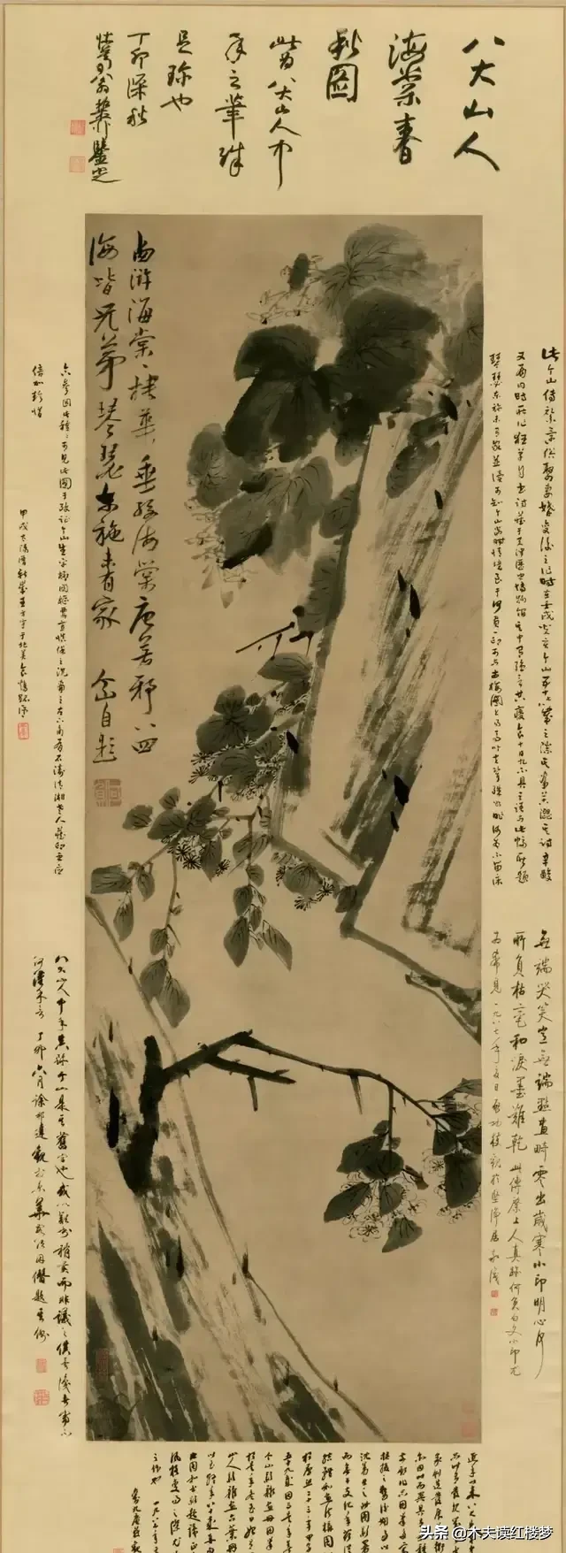

疑云密布一片石30  
  
方外  
  
方外是吾家，家里有什么？  
家里有鸟。  
  
草头火脚，宫阙灰飞。  
家里有鸟，郊外有尼。  
  
出家人住的地方，叫方外之地，是谓：  
郊外有尼。  
  
方外的“吾”，《课外书》作者也。  
作者，一下子家里，一下子郊外的，究竟是槛内人，还是槛外人啊？  
  
哈，木夫把大家带回红楼了吧：  
郊外，有个笼翠庵。  
  
笼翠庵的翠，鸟也。  
这只鸟，曾飞去宝玉家的杏树上，与宝玉聊天。  
  
家里的鸟，郊外的尼，指的都是妙玉。  
大家都知道了，妙玉，陈圆圆也。  
原来，《课外书》也是陈圆圆的手笔。  
  
羽满高飞日，争妍有李花。  
真龙游四海，方外是吾家。  
  
这里出现了四个人物：  
高飞，吴三桂。  
李花，李自成。  
真龙，崇祯。  
作者，陈圆圆。  
  
这四个人，互相之间，都有剪不断理还乱的爱恨情仇，这不是我们这里的重点，不扯远了。  
  
必须指出的是，作者在这里故意用了一个错别字，吾。  
方外是吾家，按正确的行文方式，应为：  
方外是我家。  
用作宾语时，不用吾，而用我。  
  
那，这里究竟藏着什么梗呢？  
吾，姓也，谐吴。  
  
方外是吴家，何意？  
吴三桂把他家当自家了，你说还能是啥意思？！  
  
对出家人来说，方外，大多指的是精神层面的意思。  
  
而这里的方，中国也。  
方外，蛮夷之地也。  
故，被吴三桂当作自家的方外，东夷也。  
  
方外，我们往本意说，不过是，某地域的外面。  
我们把地域缩小，京城的外面，可以叫方外。  
皇宫的外面，也可以是方外。  
  
好，我们来看这张插图。  
图面画一宫门，门内火起。  
木夫名之为，火宅。  
  
红楼作者，在很多外围作品中都提及“火宅”两字。  
红楼里有一把火，意思也很广泛：  
一下子烧了《永乐大典》。  
一下子烧了毛毛虫。  
……  
  
而我们这里，只讲“火宅”的其中一层含义：  
有一位年迈的大富翁，家宅广大，唯有一门。忽然火起，焚烧家宅。富翁的诸子在宅中嬉戏，“不觉不知，不惊不怖……无求出意”。富翁心想，若不赶紧逃离火宅，大家都会遇害。于是，富翁对诸子说：“种种羊车、鹿车、牛车，今在门外，可以游戏。汝等于此火宅宜速出来！”诸子闻说，“心各勇锐，互相推排，竞共驰走，争出火宅”。诸子出门，乘上车子，喜出望外，去寻找“珍玩之物”。  
语出，《法华经》。  
  
啥子意思呢？  
崇祯把五个皇子，全都赶出了宫门！  
  
方外是吾家。  
  
吾，五口也。  
崇祯的五小口也。  
崇祯的五位皇子也。  
  
古人喟云，读书易，读懂难。  
木夫亦喟。  
  
（待续）



疑云密布一片石31  
  
董宛  
  
草头火脚 ，宫阙灰飞。  
家中有鸟 ，郊外有尼。  
  
家中有鸟，郊外有尼。  
指的是，陈圆圆。  
  
草头火脚，宫阙灰飞。  
指的又是谁呢？  
  
灰飞？  
灰飞二字，也出现在红楼。  
对了，芦雪广联句，李纹的：  
葭動灰飞管，阳回斗转杓。  
  
关于这个，木夫曾讲了多次，懒得重讲了，随便粘了两则小文，供大家参阅。  
顺祝，元旦快乐。  
  
——————  
李纹诗谜的谜底，董宛  
  
木夫009  
2017-04-14   
  
引子:我们的二哥哥是一个文字学家。这点很重要，不然，便读不了《红楼梦》。  
葭動灰飞管，阳回斗转杓。  
  
阳回，一元来复也。对应冬至，冬至节又叫阳回节。冬至，还叫交冬、冬节、亚岁(＂亚除夕＂)、一阳节、贺冬节或长至节等。  
  
一元之阳气何时来呢?古人很认真的，那便要监测。比较正规的是土圭测影法。  
  
还有个方便实用的土方法，《后汉书·律历志上》：以葭灰抑其内端，案历而候之，气至者灰动。  
  
所以李纹的这句诗，从字面意思上讲，就是用葭灰法监测冬至气候的来临。  
  
因为我们的二哥哥是文字学家，便喜欢玩文字游戏。有意无意间不知在哪里给你来个谜语，藏个谜底。  
  
如果你不知道有这么个葭灰测气法，你看到＂葭动灰飞＂四个字，便会看到一阵大风吹来，吹得芦苇摇荡，灰尘飘扬。  
  
管，开孔的竹制乐器。  
  
灰尘落下来后，把笛箫的孔塞了，或把整支管覆盖了，你怎么理解都行。这里的关键是＂覆盖＂，古语有一字:＂宀＂，音棉。本义为房子，引申为覆盖。我们现在把它叫做宝盖头，哈。  
  
葭，从艹从叚。  
  
叚，本意为借。它能借什么呢?它能去哪里借呢?要不去邻居家问问看?  
  
＂葭＂的邻居为＂動＂，古时的邻里都大方得很，不象现在。＂葭＂便把千里重的物件从＂動＂家借了来。  
  
故，＂葭動＂为＂董＂。  
  
木夫看不透国际形势，便去夜观天象，以致通宵达旦。  
  
夕尽旦来，斗转参横，却是黎明前的黑暗。  
  
阳回斗转勺:这里的＂转＂不是＂斗转＂的＂转＂，而是＂转杓＂的＂转＂。  
  
阳回斗转杓，断句为阳回、斗、转杓。  
故，＂葭動灰飞管，阳回斗转杓＂依次为  
艹，重，宀，夕，巳。  
加一下吧，董宛。  
——————  
——————  
绮纹(纨)  
  
2017-04-14   
  
咏红梅花得“梅”字  
这首诗的主旨是:大家别招蜂引蝶，胡乱猜疑了。二哥哥派了权威发言人李纹吴梅村开了个发布会，为这则关于李绮董宛的奇闻在江南江北村头巷尾的各个版本辟谣，以权威发布为准。  
  
权威发布:  
价高村釀熟，年稔府粱饶。  
  
村酿，李纹发布的李绮，即吴梅村描述的董宛。村指吴梅村，酿指董宛。  
  
釀，(从酉)从襄。  
村(描述的)釀是从襄的，襄，谁啊?冒辟疆。  
  
年稔，年成不错的意思，大丰收也。  
  
粱，粟之上品，佳品。  
  
年稔府粱饶，字面意思是。大丰收，府前府后堆满了上好的粮食。  
  
饶，富而余，余而让。  
  
我们的襄大哥可不是免费出让的，句首赫然出现的两个字非常刺眼:  
价高。  
  
大家都是读书人，你是我是他襄大哥也是，我是不好意思再说下去了，他居然写了一篇万余字的小品。  
  
李纨又道："绮儿的是个`萤'字，打一个字。"众人猜了半日，宝琴笑道："这个意思却深，不知可是花草的花'字？"李绮笑道："恰是了。"众人道："萤与花何干？"黛玉笑道："妙得很！萤可不是草化的？"众人会意，都笑了说"好！"  
花，当然指绝代名花，这都是字面上的。  
  
萤，古写为螢。  
螢通熒。  
  
啥意思啊?  
大火烧了毛毛虫!  
  
宝琴与李绮，便是板儿与巧姐，即顺治与董宛。  
——————  
  
概括一下：  
董宛，在红楼，以巧姐、李绮、傅秋芳、二丫头等多个图层出现。  
大家津津乐道的，董宛与冒襄的织女牛郎故事，是瞎编的。  
而，被所谓的历史学家定性为胡编的，董宛与顺治的爱情故事，却是真的。  
关于红楼二丫头的故事，木夫已经讲得很详细了，这里点到为止。  
  
我们回到《课外书》：  
草头火脚，宫阙灰飞。  
  
前面介绍了，灰飞，必在冬至。  
冬至，阳回斗转杓。  
  
阙，本指宫墙的两个缺口，用以瞭望。  
  
好，我们来做数学题：  
宫＝宀＋两个口＝宀＋阙。  
又，阙灰飞了，  
故，宫＝宀＋灰飞。  
又，灰飞在冬至，  
故，宫＝宀＋冬至。  
又，冬至，阳回斗转杓。  
故：  
宫阙灰飞＝宀＋夗＝宛。  
  
火脚的火，不过是应二十八象火宅的景罢了。  
金木水火土，哪个最轻？  
当然是火，火的重量可以忽略不计。  
  
脚轻，头必重，是谓：  
头重脚轻。  
什么头？  
草头也。  
  
草头很重吗？  
哈，董！  
  
原来：  
草头火脚，宫阙灰飞。  
指的是董宛。  
  
又：  
阙者，缺也。  
宫阙，宫缺也。  
当是时，整个天下，并没有实质意义上的国君。  
甚至，连名义上的国君都没有。  
  
金人虽然进了京城，并不敢冒然称帝。  
这个道理，三岁稚童都懂。  
  
这便是，陈圆圆在另一部作品《铁板神数》里提及的：  
永良罔日。  
  
那，清朝是在哪年建元的呢？  
  
（待续）

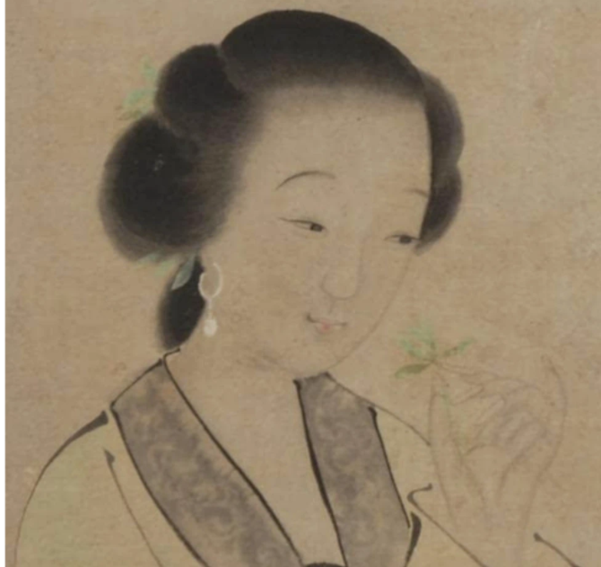

疑云密布一片石32  
  
六龄神童  
  
在大家的认知里，也就是说，在所谓的正史里，清兵于1644甲申年入关，并进京，并建元，也即所谓顺治元年，顺治时年六岁。  
  
这个故事，在红楼里是用刘姥姥带着板儿，二进大观园，来描写的，黛玉谓之：  
母皇虫携儿大嚼图。  
也就是说，板儿顺治六岁。  
  
注意，这个六岁，是周岁。  
按照汉人惯用的说法，顺治1644年建元时，7岁。  
顺治的出生日期，说是：  
1638年x月x日。  
  
木夫是不赞同用周岁的概念的，那，为什么也称顺治为六龄神童呢？  
至圣不凡，嬉戏六龄陈俎豆；  
老莱大孝，承欢七衮舞斑襕。  
笠翁，也即红楼作者，在《笠翁对韵》里也借用了，六龄。  
之后，木夫便一直沿用六龄神童的说法。  
  
红楼作者，在红楼里多次说明，这个六龄神童15岁。  
木夫怕大家误解，写六龄神童的六用汉字，写黛玉15岁宝钗15岁贾环15岁时，一律都用阿拉伯数字。  
也就是说，编历史的，把顺治的岁数，减掉了8岁。  
  
再说一遍，六龄神童15岁。  
被减去了8岁，不是被减去了9岁（想必有的读友误解了）。  
是谓，巧姐的判词：  
乘除加减，上有苍穹。  
  
另外，1638年为戊寅年，也就是说顺治肖虎。  
关于这个，水浒金瓶里多有提及。  
我们把顺治还原到本来面目，1630年庚午年生，肖马。  
  
所谓的正史漏洞百出，我们不去讲它，反正木夫有时候算来算去，算出顺治十一二岁便生下皇子啦，哈。  
  
顺治的岁数是加减过的，当然，建元年号也是加减过的。  
木夫在读红楼时，很早就读出这个疑问来了，只是读不出是如何加减的，直到看到这本《课外书》。  
  
清朝于1647丁亥年建元。  
顺治时年，18岁。  
按照他们的算法，顺治在1647年为九岁（10岁）。  
参见第五十象。  
  
第二象，一果一仁，读为：  
一果二人。  
即，本意为，靠近吃东西。  
丁亥年这个果子，一分为二。  
一半给故人吃，是谓崇祯二十年；  
一半给新人吃，是谓顺治元年。  
是谓：  
一果二人，即新即故。  
  
另，爱新觉罗，赵姓的夷音。  
不赘。

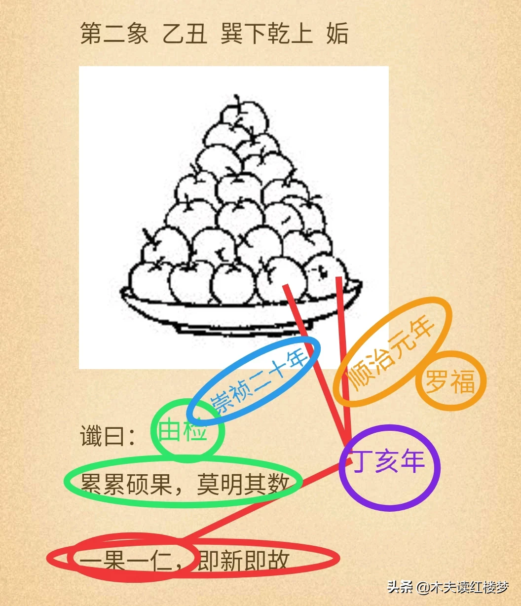

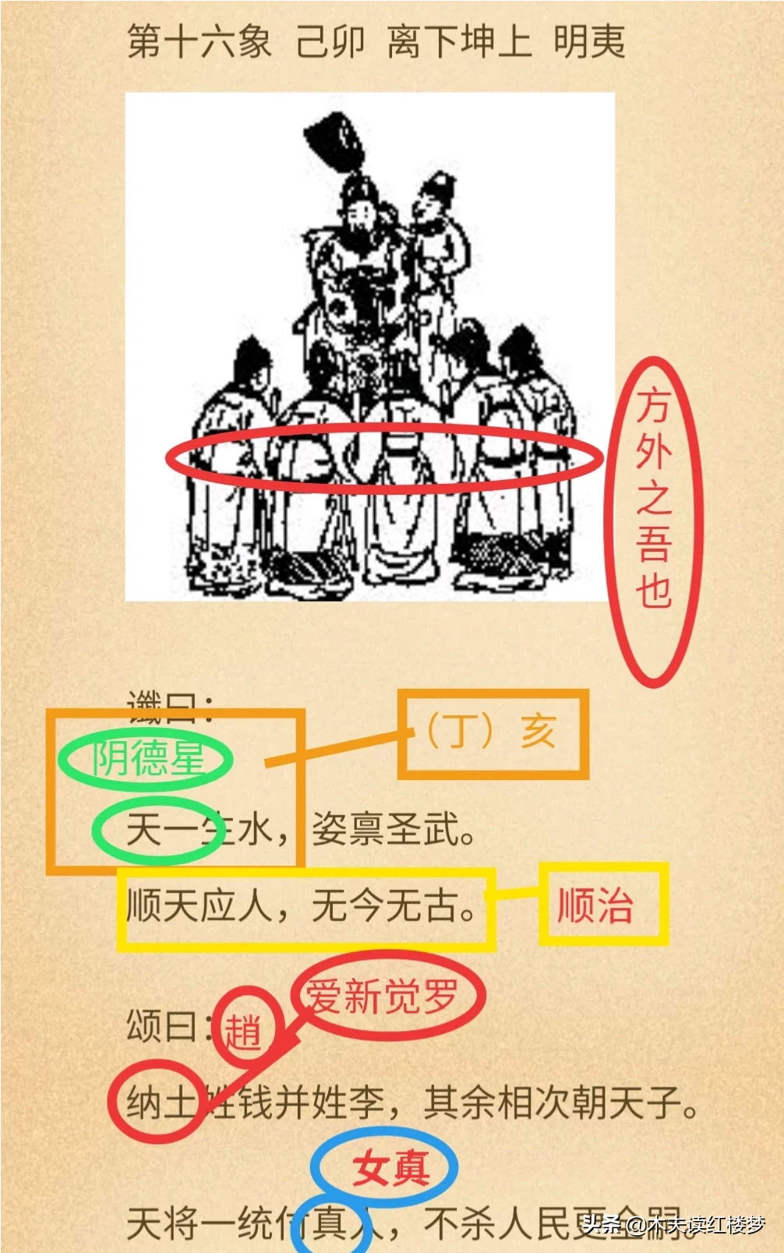

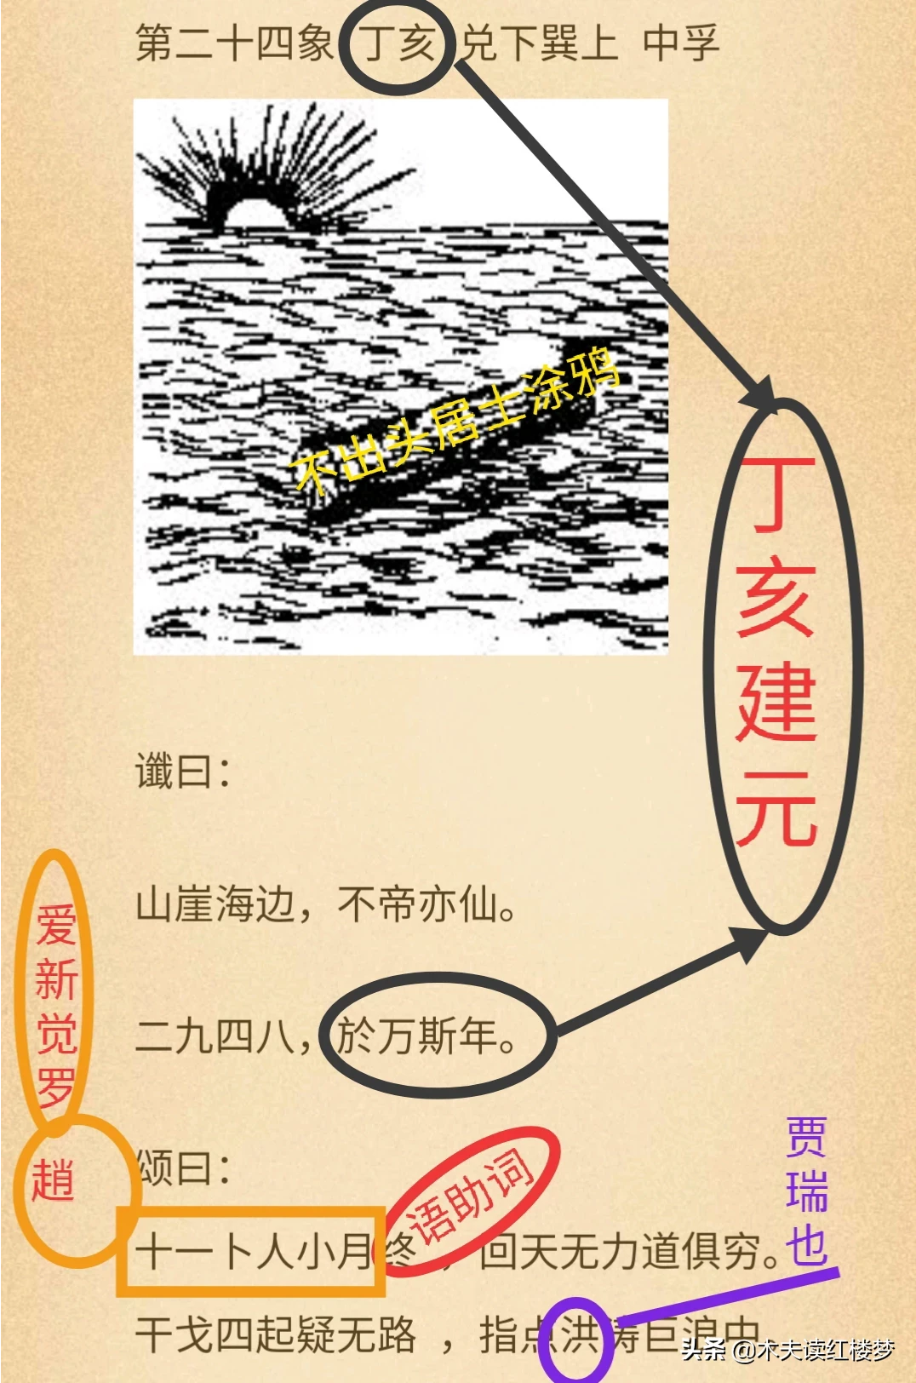

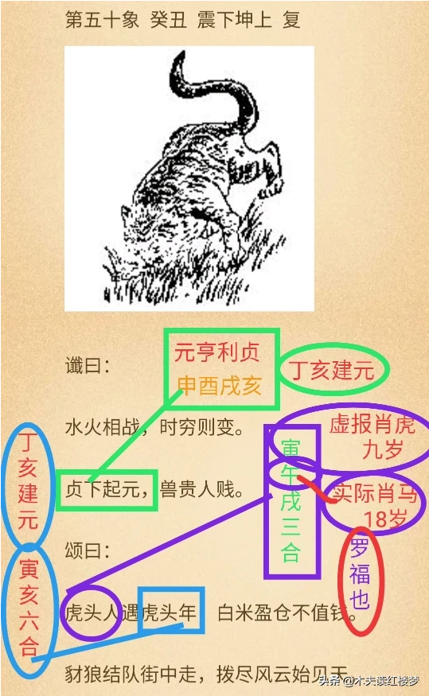

美国谁当总统，木夫一点都不感兴趣。  
倒觉得这个协议，挺有趣。  
你怎么看？

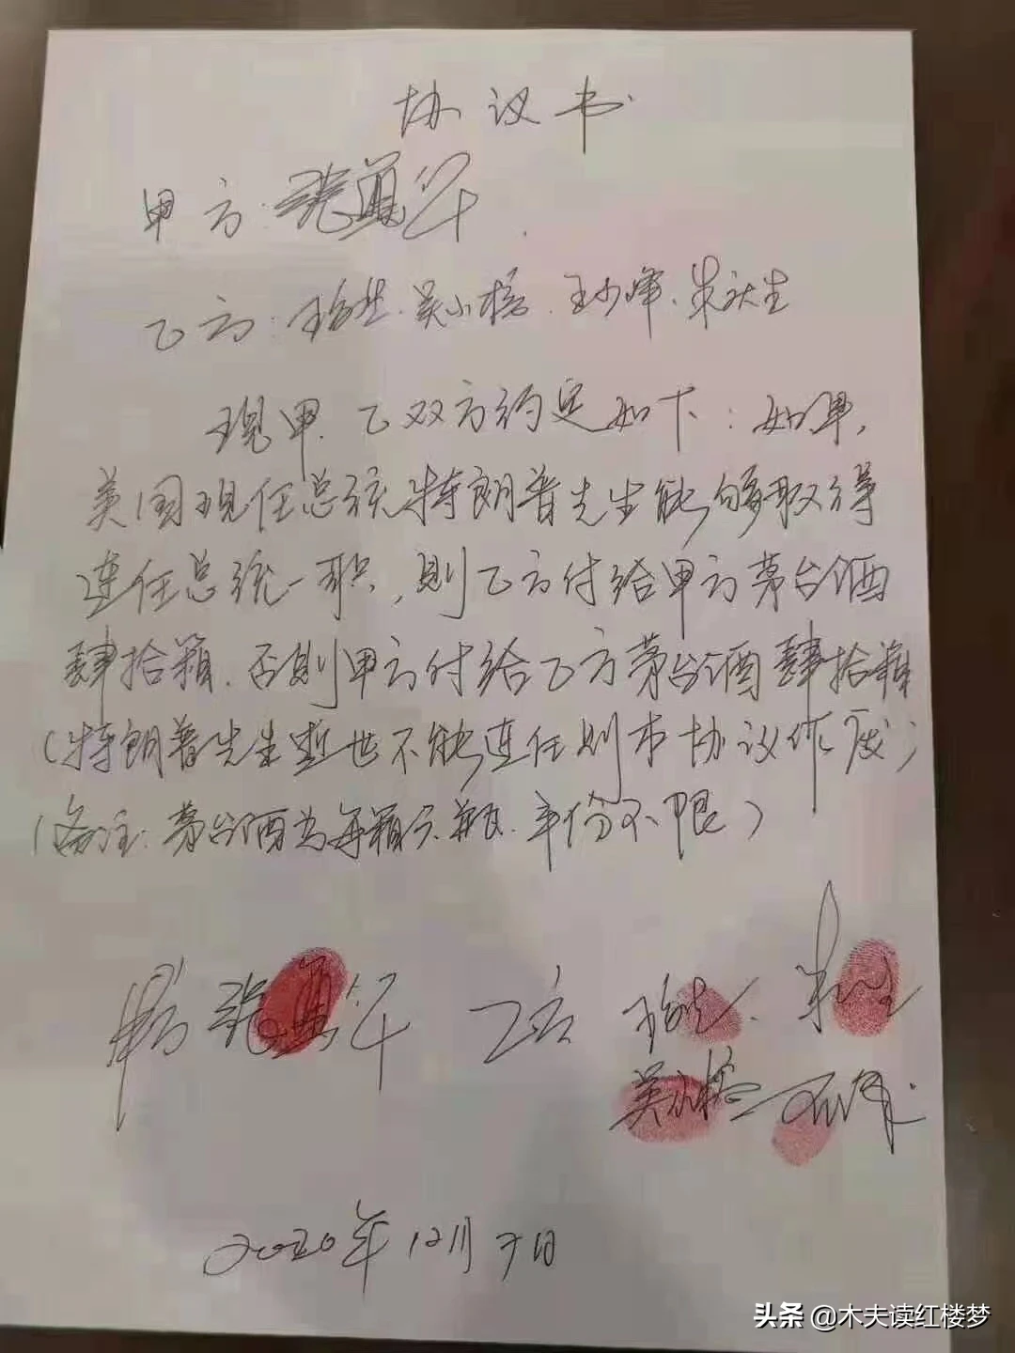

​​《十八罗汉图》

焚稿断痴情赋

呜呼，海溢情波，穴缠鬼市。居在膏肓，攻非腠理。医谁换心，方无续髓。宜其药灶空支，妆台懒起。翠劚灵根，红韬瘦藟。水自清而萍枯，香不改而兰死。苍鹒语滑，倍添春女之悲；扁鹊经残，莫试秋夫之技。况复根代桃僵，味尝荼苦。理镜有台，伐柯无斧。漠漠愁云，纷纷覆雨。影怯蛇杯，名销鸳谱。声断啼鹃，衅成谗虎。海可冤填，天须恨补。何必诗播吟笺，句传乐府。手缚麒麟，舌调鹦鹉。抱来白璧，飞作青媒。珠玑十斛，锦绣一堆。烧瘢满地，火篆闻雷。秦燔烟卷，楚炬风催。看红烛之已炧，适青囊之被灾。收爨下之琴材，尾声应律；袅炉中之香炷，心字成灰。尔乃桃纹炭炽，莲朵灯昏。香罗谁赠，枯墨犹存。劈采笺于学士，裂玉玺于天孙。多少相思，都藏韵句；缠绵此恨，请验啼痕。点点则湘妃洒泪，亭亭则谢女离魂。时则阶静月移，窗虚风颤。斑竹数竿，昙花一现。丝尽春蚕，梁归秋燕。惨结幽房，欢腾隔院。人间之色相俱空，天上之炎凉已变。无多离别，伤心听蒿里之歌；如脱尘凡，携手赴蓬山之宴。断粉零脂之迹，枉泣红颜；香兰醉草之章，谁题黄绢。侬本情深，郎何缘薄。镜破团圞，扇悲零落。迎或乘鸾，去还化鹤。金不贮娇，铁能铸错。渺渺兮莫慰愁怀，忽忽乎未知生乐。忆昔诗坛赓唱，曾编一卷光阴。从今仙界分离，休问五云楼阁。

画就了这一幅惨惨凄凄，绝代佳人绝命图。（孟砥斋）

砒斋孝廉，余旧居停也。三千小令，四十大曲，无不成诵在胸。初见时即向余。索观赋稿，此篇其所最击节者。今孝廉巳归道山，而六转货郎儿，便成识语。钟期千古，当为之破绝琴弦。（辛己七月五日自记）

木夫注：此为《红楼梦》作者朱由检自记，时年九十有一。

——————

黛玉焚稿，未见于八十回目的红楼。

而，《焚稿断痴情赋》乃红楼作者自作。

木夫介绍了的，《红楼梦赋》是红楼作者对《红楼梦》的解析以及补遗。

想必，红楼原稿曾有黛玉焚稿的情节。

至于，红楼的后文是遗佚了呢，还是被红楼作者自个忍痛断尾的呢，今人已不得而知。

也许，黛玉焚稿的稿，指的便是，红楼梦的后文。

这不是木夫今天要说的，有机会再聊吧。

昨日读《焚稿断痴情赋》，再次关注到作者自记中的五个字：

六转货郎儿。

木夫初读“六转货郎儿”五字，联想到的是，当时的禁书（比如红楼）是通过货郎儿的货郎担流转流传的。

而，货郎儿，还是个曲牌名。

还有个转调的货郎儿，叫《九转货郎儿》。

未听闻《六转货郎儿》，以前在网上也搜过，没搜到。

木夫手痒，又搜了一下。

搜到了，《十八罗汉图》中有一段唱腔，却是六转货郎儿。

京昆《十八罗汉图》的情节引人入胜，木夫也就一口气看完了。

木夫强烈推荐，大家去看一下，不管你是不是戏迷，木夫本就不是戏迷，哈。

《十八罗汉图》，说是，新编的。

剧中加入了好多现代元素，赞一个，文化传承本少不了新鲜血液。

看完后，木夫迫不及待地开始搜，想搜出《十八罗汉图》的剧情源于何处。

搜无果，只说是新编的。

如果说，其中的剧情也是今人新编的，木夫十八个不相信。

不是说，木夫小看胡舌之的徒子徒孙们，哈，逗一下。

实在是，剧情里内含太多玄奥，可称，玄之又玄。

木夫猜测，如果大陆里搜不到，那应该是个孤本，被带去台湾了。

想想，大家应该没看过京昆《罗汉十八图》。

只是，木夫看完后一直兴奋到现在。

故，略作介绍。

残笔居士的一幅画，突然流转到世面，叫《山抹微云》。

不知，大家对红楼之晴雯的判画有没有印象，山抹微云也。

只是，被涂抹的不知为何物了。

有云，写红楼，就写一《芙蓉诔》。《红楼梦》，即，《晴雯传》也。

山抹微云，岫烟也。

岫烟，刑沅也。

这个，木夫说得比较多了，《红楼梦》即《陈圆圆正传》。

残笔居士，还留有一幅残卷，《十八罗汉图》。

后经，净禾老尼及其徒宇青修复完成。

金陵十二钗也。

其实：

《十八罗汉图》，便是，《山抹微云》。

《山抹微云》，即，《十八罗汉图》。

《红楼梦》也。

有趣的是：

宇青坐了十五年的牢，指向的却是：

净禾被赫飞鹏软禁在身边十五年。

其中的人物切换之玄妙，不可言表。

意即，红楼之笼翠庵之妙玉：

陈圆圆被吴三桂软禁在身边长达一十五年也！

故，有知道《十八罗汉图》出处的，望告知。

木夫，好想读读原文也……

​

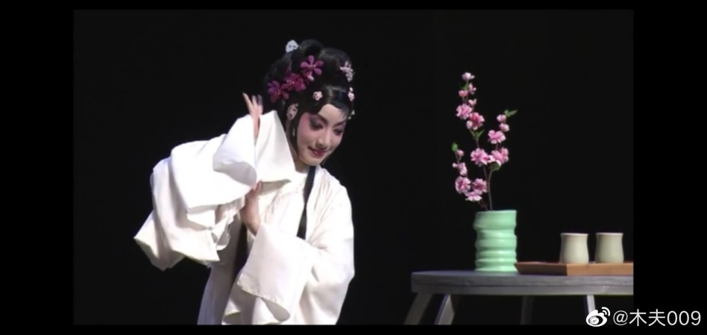

**水调歌头**

​​水调歌头 建炎庚戌题吴江

无名氏

平生太湖上，短棹几经过。如今重到，何事愁与水云多？拟把匣中长剑，换取扁舟一叶，归去老渔蓑。银艾非吾事，丘壑已蹉跎。

脍新鲈，斟美酒，起悲歌。太平生长，岂谓今日识兵戈？欲泻三江雪浪，净洗胡尘千里，不用挽天河！回首望霄汉，双泪堕清波。

木夫今天在抖音里读到这首词，总觉得怪怪的。

词作者应该背负着许多故事，一般文人绝对写不出有如此高度的文字。

说，这首词是宋人所写，木夫不信。

木夫的第一感，该词应出自《笠翁对韵》的作者笠翁之手。

此笠翁乃明清际人物，与北南宋际，时间差老远了。

木夫就去网上查相关资料，得知，此《水调歌头》见于南宋曾敏行编撰的《独醒杂志》。

绍兴中有于吴江长桥上题《水调歌头》云：

“平生太湖上，来往几经过，如今重到，何事愁与水云多。拟把匣中长剑，换取扁舟一叶，归去老渔蓑。银艾非吾事，邱壑谩蹉跎。鲙新鲈，斟碧酒，起悲歌。太平生长，不谓今日识兵戈。欲卷三江雪浪，静洗胡尘千里，不用挽天河。回首望霄汉，双泪堕清波。”

不题姓氏，后其词传入禁中，上命询访其人甚力。秦丞相乃请降黄榜招之，其人意不至。或曰：隐者也，自谓银艾非吾事，可见其泥涂轩冕之意，秦丞相请招以黄榜，非求之，乃拒之也。

或云，这下子木夫没得说了吧？

木夫还是不信。

或问，那，理由呢？

问题就出在，《独醒杂志》曾被“““四库全书”””收录！

有云，文人无端。

无端无人自古至今，比比皆是。

今？

木夫就不举例子了。

当是时，这首词一定在坊间广为流传。

不然，也传不到皇帝老儿的耳朵里去。

只是，这个皇帝未必就是南宋的绍兴。

绍兴，赵构的年号也。

赵构之前的年号为建炎。

建炎庚戌，此四字，应该题于水调歌头之后。

而，建炎庚戌题吴江，应该作为词名流传。

那，《独醒杂志》里为什么要说是“绍兴中”呢？

无端文人有，但并不是所有的文人都无端。

校对（说是校对，其实是篡创）《独醒杂志》的这位先生，便有些良知，给后人留下了这个名显的Bug。

上命询访其人甚力！

这倒是真的。

不过，这个上不是南宋的建炎，而是满清的少年康熙。

而庚戌，应该是康熙庚戌，并不是建炎庚戌。

那，庚戌前面，作者为什么要加建炎二字呢？

为了文字的存活也。

不然，也不知要死多少无辜的人。

木夫介绍过的《红楼梦赋》里出现的嘉庆道光光绪等字眼，就属同例。

一个是往后推，一个是往前推罢了。

木夫以为，此《水调歌头》，乃红楼作者亲笔。

这里顺便介绍另一则文字：

本是后山人，偶做前堂客。

醉舞经阁半卷书，坐井说天阔。

大志戏功名，海斗量福祸。

摸到囊中羞涩时，怒指乾坤错。

错也不知错。

本欲起身离红尘，奈何影子落人间。

半生坎坷多苦涩，感恩一路良人伴。

春残花落多感怀，秋风萧瑟到眼前。

浮生若梦又一程，苦尽甘来尽欢颜。

错把陈醋当成墨，写尽半生纸上酸。

谁写的？

陈圆圆也。

你当然不信，哈。

**寒山拾得**

余见僧繇性希奇，巧妙间生梁朝时。

道子飘然为殊特，二公善绘手毫挥。

逞画图真意气异，龙行鬼走神巍巍。

饶邈虚空写尘迹，无因画得志公师。

时空穿越，并不是今人首创的把戏。

（再之前有没有，木夫不知。）

亡明的流亡者，为了自己（主要是为了自己的作品）能得以存活，便玩起了时空穿越的游戏。

而清廷便顺水推舟，勅令附庸文人，把时空穿越玩到了极致。

最具代表的，便是“四库全书”的校对。

名为校对，实篡创也。

时空穿越的故事，木夫讲得比较多了。

今天不妨再讲几个，国清三隐：

丰干，寒山，拾得。

三人，生卒年无考。

既然无考，你为啥要来个唐宋元明清的唐朝？

国清三隐，被传为，天台山国清寺以及附近的三隐士。

国清，清国也。

三隐，通辑犯也。

丰干事迹颇少，木夫不知其人为谁，不敢篡创。

那，寒山拾得呢？

篇首，乃寒山写的诗。

写的谁？

拾得也。

原来，拾得不是唐朝人，而是梁朝人。

注，这个梁朝不是南朝的梁朝，而是五代的梁朝，朱姓。

巧妙间生梁朝时！

只是，这个梁朝的拾得，是后来时空穿越过去的，哈。

这个拾得，谁啊？

僧由也。

志公也。

僧由谁啊？

参阅金瓶，许由挂瓢后去当了和尚。

志公谁啊？

事迹，参见济公和尚，哈。

文字，参见志明和尚。

说僧由也好，说志公也好，我们从寒山的诗里可以看出，他会画画。

而且，画得不止一般的好。

画画的人，喜欢整个钤印，比如拾得。

对了，八大山人就有枚钤印：

拾得。

八大山人，红楼作者也。

那，寒山谁啊？

寒山失翠鸟。

原来，寒山就是笼翠庵里的那只鸟。

邢岫烟也。

寒岩深更好，无人行此道。

白云高岫闲，青嶂孤猿啸。

​

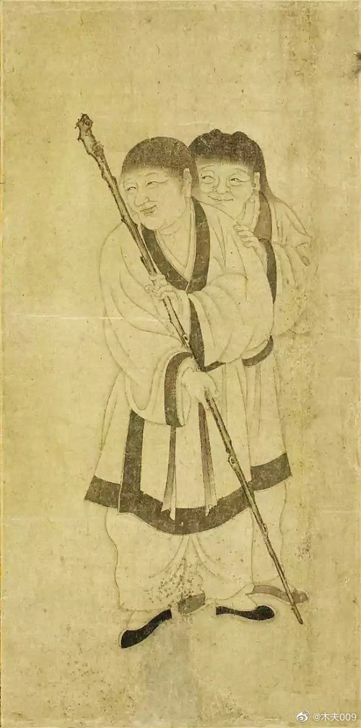

丧家之狗

​​流浪狗

一人好头肚，六艺尽皆通。

南见驱归北，西风趁向东。

长漂如泛萍，不息似飞蓬。

问是何等色，姓贫名曰穷。

你们可知，寒山拾得整天嘻嘻哈哈的，在说些什么？

木夫略知一二，哈。

拾得，自嘲为驴。

寒山，偏说他是狗。

拾得也就毫不客气的默认了。

木夫读红楼，得知：

崇祯的上吊是作假的。

初，木夫以为，这个有史以来最大的闹剧，是宝玉（崇祯）与史湘云（李自成）合演的。

至少，崇祯上吊的作假，李自成是知情的。

后来读《杀狗记》，才知，这出闹剧是陈圆圆导演的。

崇祯上吊了，崇祯自个还不知道呢。

哈。

杀狗记里的这条狗，当然就是崇祯。

这条狗，也出现在金瓶之潘金莲房内。

不扯远了……

木夫曾戏言，大家别吵来吵去了，红楼里的一个字便可说清红楼的作者是谁：

检。

没有别的人可以写这个“检”字，除非是夷人。

只是，清风识字吗？

大观园，中华大地也。

抄检大观园，抄杀检的大明天下也。

大观园搜检，在大明的整个版图内搜捕检也！

你说，我们的检哥哥，能往哪里躲？

南见驱归北，西风趁向东——

羸羸然若丧家之狗！

个山小像，木夫说了多次了，朱由检的伪身份证也。

如图，圜内文字为：

生在曹洞临济有，穿过临济曹洞有。

洞曹临济两俱非，羸羸然若丧家之狗。

还识得此人么？

罗汉道底。

个山自题。

本居士不是罗汉，也问大家一句：

还识得此人么？！！！

​

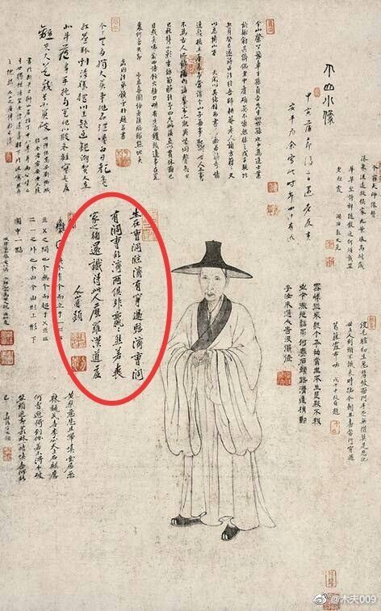

偶观樱花冬至独开有感  
  
一朵樱花冬至开，  
万国紫菌复阳回。  
但生大士千千手，  
妙笔回春美人来。

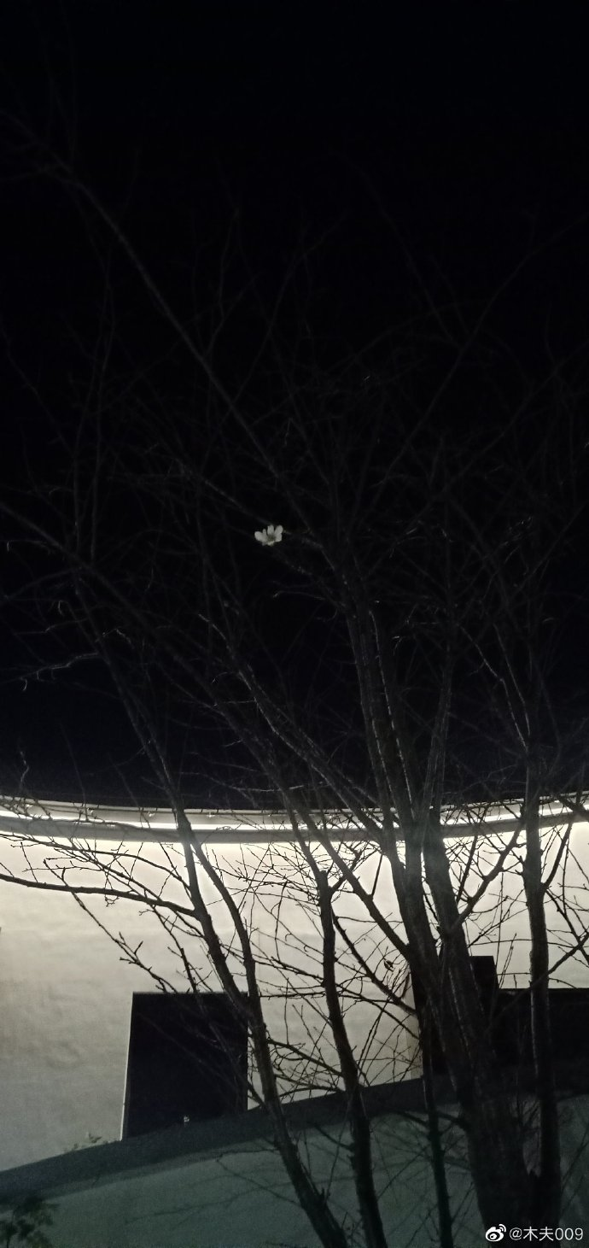

重大突破

​​重大突破：

清朝于1647丁亥年建元。

犒劳一下自己，哈。

​

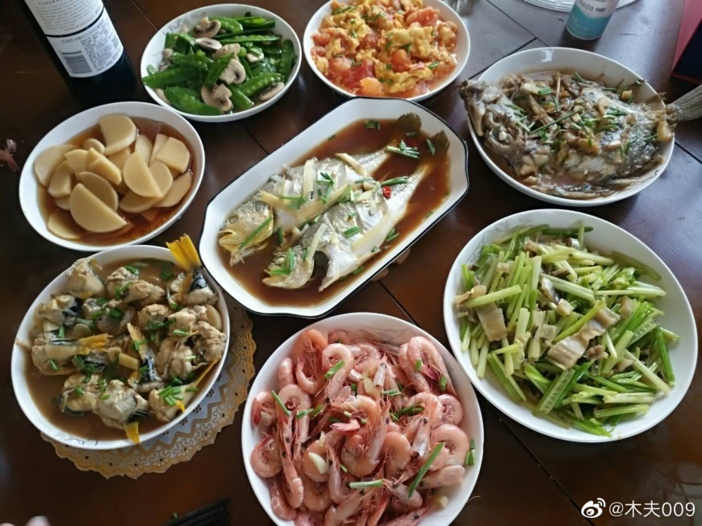

《推背图》

推背图，共六十象。

序号为：

第一象，

第二象，

第三象，

……

第六十象。

紧接着为第二序号，即天干地支排列：

甲子，

乙丑，

丙寅，

……

癸亥。

后面，写一卦象。

大家知道，卦象共六十有四。

而推背图仅六十象，故卦象中有四卦不见。

正好是兑宫的后四卦：

水山蹇，

地山谦，

雷山小过，

雷泽归妹。

什么叫兑宫的后四卦？

六十四卦，被分为八宫，以先天数排列为：

乾宫，

兑宫，

离宫，

震宫，

巽宫，

坎宫，

艮宫，

坤宫。

每宫有八卦，以乾宫为例，依次为：

乾，乾为天。

天风姤，上乾下巽。

天山遁，上乾下艮。

天地否，上乾下坤。

风地观，巽上坤下。

山地剥，艮上坤下。

火地晋，离上坤下。

火天大有，离上乾下。

其排序规律为：

本卦，

一变，

二变，

三变，

四变，

五变，

游魂，

归魂。

推背图的卦序，大致按这个排。

但，又有差异。

推背图的排法是：

乾宫，

坎宫，

艮宫，

震宫，

巽宫，

离宫，

坤宫，

兑宫。

排序规则为，后天八卦方位，顺时针以乾转至兑。

而，具体到某宫，也有不同，比如乾宫为：

乾，乾为天。

天风姤，上乾下巽。

天山遁，上乾下艮。

天地否，上乾下坤。

风地观，巽上坤下。

山地剥，艮上坤下。

火地晋，离上坤下。

火天大有，离上乾下。

而推背图的卦象，依次为：

第一象，乾下乾上，乾。

第二象，巽下乾上，姤。

第三象，艮下乾上，遁。

第四象，坤下乾上，否。

第五象，坤下巽上，观。

第六象，坤下艮上，剥。

第七象，震下乾上，无妄。\*

第八象，坤下离上，晋。

第九象，乾下离上，大有。

比较后得知，第七象是插入的。

无妄之災也。

卦序后面，有张插图。

插图下面，是，谶。

谶下面，是，颂。

再后面，便是金圣叹的评语。

哈，我们这个金大圣，啥事都干得出。

真是的，哈哈。

​

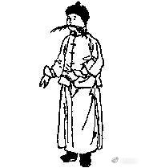

累累硕果，不知其数。  
猜一人名。  
  
欢迎大家互动。  
提示，明末的一个皇帝。  
  
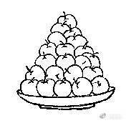

红楼里的日期

​​红楼里出现的日期

初一

1，初一是贾赦的家宴。

2，第二胎生了一位小姐，生在大年初一，这就奇了，不想后来又生一位公子。

3，说着，一阵心酸，叫凤姐儿说道：你们娘儿两个也好了一场，明日大初一，过了明日，你后日再去看一看他去。

4，在清虚观初一到初三打三天平安醮。

5，湘莲道：“这个事也用不着你操心，外头有我，你只心里有了就是。眼前十月初一，我已经打点下上坟的花消。

6，大年初一日也不白过，大姐姐占了去。

7，三月初一日是太太。

初二

1，初二日是贾政。

2，如海乃说：“已择了出月初二日小女入都，尊兄即同路而往，岂不两便？”

3，到了初二日，吃了早饭，来到宁府，看见秦氏的光景，虽未甚添病，但是那脸上身上的肉全瘦干了。

4，李纨道：从此后我定于每月初二、十六这两日开社，出题限韵都要依我。

5，这里贾母又向王夫人笑道：我打发人请你来，不为别的。初二是凤丫头的生日，上两年我原早想替他做生日，偏到跟前有大事，就混过去了。

6，展眼已是九月初二日，园中人都打听得尤氏办得十分热闹，不但有戏，连耍百戏并说书的男女先儿全有，都打点取乐顽耍。

7，话说贾琏贾珍贾蓉等三人商议，事事妥贴，至初二日，先将尤老和三姐送入新房。

8，明日乃三月初二日，就起社，便改“海棠社”为“桃花社”，林黛玉就为社主。

初三

1，初三日是贾珍贾琏。

2，尤氏道：“你是初三日在这里见他的，他强扎挣了半天，也是因你们娘儿两个好的上头，他才恋恋的舍不得去。”

3，昭儿道：二爷打发回来的。林姑老爷是九月初三日巳时没的。

4，薛蟠道：要不是我也不敢惊动，只因明儿五月初三日是我的生日。

5，宝玉道：“怪道前儿初三四儿，我在沈世兄家赴席不见你呢。我要问，不知怎么就忘了。单你去了，还是老世伯也去了？”

6，在清虚观初一到初三打三天平安醮。

7，过了一日，至初三日，乃是薛蟠生日，家里摆酒唱戏，来请贾府诸人。

8，这里贾琏等见诸事已妥，遂择了初三黄道吉日，以便迎娶二姐过门。

9，因今岁八月初三日乃贾母八旬之庆。

初四

1，初四日是贾府中合族长幼大小共凑的家宴。

2，择于初四日卯时请灵柩进城，一面使人知会诸位亲友。

3，宝玉道：“怪道前儿初三四儿，我在沈世兄家赴席不见你呢。我要问，不知怎么就忘了。单你去了，还是老世伯也去了？”

初五

1，因此改至初五。

2，议定于七月二十八日起至八月初五日止荣宁两处齐开筵宴。

3，初五日是赖大林之孝等家下管事人等共凑一日。

4，明儿初五，大节下，你们两个再这们仇人似的，老太太越发要生气，一定弄的大家不安生。

初六（无）

初七

1，林子洞里原来有群耗子精。那一年腊月初七日，老耗子升座议事。

2，凤姐儿道：“正是生日的日子不好呢，可巧是七月初七日。”

初八

展眼元宵在迩，自正月初八日，就有太监出来先看方向。

初九

三月初一日是太太，初九日是琏二哥哥。

初十日

偏生近日王子腾之女许与保宁侯之子为妻，择日于五月初十日过门。

十一日

十一日是贾赦请贾母等。

十二日

那日已是腊月十二日，贾珍起身，先拜了宗祠，然后过来辞拜贾母等人。

十三日

至十三日，薛蟠先去辞了他舅舅，然后过来辞了贾宅诸人。

十四日

1，展眼到了十四日，黑早，赖大的媳妇又进来请。

2，十四日是上好出行日期。

3，至十四日一早，薛姨妈宝钗等直同薛蟠出了仪门，母女两个四只泪眼看他去了，方回来。

4，至十四日便回明贾母王夫人，说十五日一早要到姑子庙进香去。

5，贾赦等督率匠人扎花灯烟火之类，至十四日，俱已停妥。

十五日

1，至十五日之夕，贾母便在大花厅上命摆几席洒，定一班小戏，满挂各色佳灯，带领荣宁二府各子侄孙男孙媳等家宴。

2，至十四日便回明贾母王夫人，说十五日一早要到姑子庙进香去。

3，我去问他，他说没有收起来，还在书架上匣内暂放着，预备八月十五日恐怕要戴呢。

4，才刚太太叫过我去，叫我不管那里先迁挪二百银子，做八月十五日节间使用，我回没处迁挪。

5，贾母点头叹道：“咱们别管人家的事，且商量咱们八月十五日赏月是正经。”

6，次日一早起来，乃是十五日，带领众子侄开祠堂行朔望之礼，细查祠内，都仍是照旧好好的，并无怪异之迹。

7，当下因八月十五日各庙内上供去，皆有各庙内的尼姑来送供尖之例。

8，次年正月十五日上元之日，恩准贵妃省亲。

9，至十五日五鼓，自贾母等有爵者，俱各按品服大妆。

十六日

1，好罗唆，到了第二日是十六日，年也完了，节也完了。

2，原来，雨村因那年士隐赠银之后，他于十六日便起身入都。

十七日

1，贾敬素不茹酒，也不去请他，于后十七日祖祀已完，他便仍出城去修养。

2，十七日一早，又过宁府行礼，伺候掩了宗祠，收过影像，方回来。

十八日

十八日便是赖大家的。

十九日

1，十九日便是宁府赖升家的。

2，十九日乃黄道之期，兄可即买舟西上，待雄飞高举，明冬再晤，岂非大快之事耶！

二十日

1，二十日便是林之孝家的。

2， 这年贾政又点了学差，择于八月二十日起身。

二十一日

1，二十一日便是单大良家。

2，至二十一日，就贾母内院中搭了家常小巧戏台，定了一班新出小戏，昆弋两腔皆有！

二十二日

1，二十二日便是吴新登家的。

2，至二十二日，一齐进去，登时园内花招绣带，柳拂香风，不似前番那等寂寞了。

二十三日（无）

二十四日（无）

二十五日

八月二十五日，病者在东南方得遇花神。

二十六日

1，至次日乃是四月二十六日，原来这日未时交芒种节。

2，前日四月二十六日，我这里做遮天大王的圣诞，人也来的少，东西也很干净，我说请哥儿来逛逛，怎么说不在家？

二十七日（无）

二十八日

1，议定于七月二十八日起至八月初五日止荣宁两处齐开筵宴。

2，二十八日请皇亲驸马王公诸公主郡主王妃国君太君夫人等。

3，紫英道：“三月二十八日去的，前儿也就回来了。”

二十九日

1，二十九日便是阁下都府督镇及诰命等。

2，已到了腊月二十九日了，各色齐备，两府中都换了门神、联对、挂牌，新油了桃符，焕然一新。

三十日

1，三十日便是诸官长及诰命并远近亲友及堂客。

2，这年正是十一月三十日冬至。

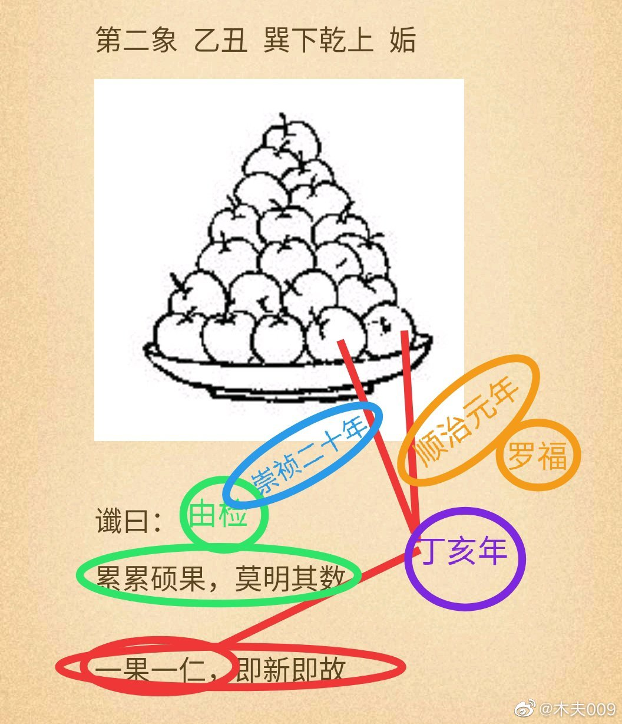

​​汉南春历历1

序

昨夜朱楼梦，今宵水国吟。

岛云蒸大海，岚气接丛林。

月本无今古，情缘自浅深。

汉南春历历，焉得不关心。

这是薛小妹转述的，一个洋妞写的诗。

从风月宝鉴的视角读，很明显：

朱楼梦，红楼梦也。

朱楼，明朝也。

水国，清朝也。

若是仅想表达这么点意思，作者惜字如金，何以在这首诗之前层层铺垫呢？

——————木夫很少粘贴红楼原文，这次，为了接下来叙述方便，也是为了突出一下层层铺垫，本想把原文整段粘来。

平台不给粘，说是，某人已经粘贴了红楼的这大段原文。别人若再粘，属抄袭行为。

有道是，奇事年年有，庚子特别多。

哈——————

半日，只听湘云笑问：“那一个外国美人来了？”一头说，一头果和香菱来了。

众人笑道：“人未见形，先已闻声。”

宝琴等忙让坐，遂把方才的话重叙了一遍。

湘云笑道：“快念来听听。”

宝琴因念道：

昨夜朱楼梦，今宵水国吟。

岛云蒸大海，岚气接丛林。

月本无今古，情缘自浅深。

汉南春历历，焉得不关心。

众人听了，都道：“难为他！竟比我们中国人还强。”

（待续）

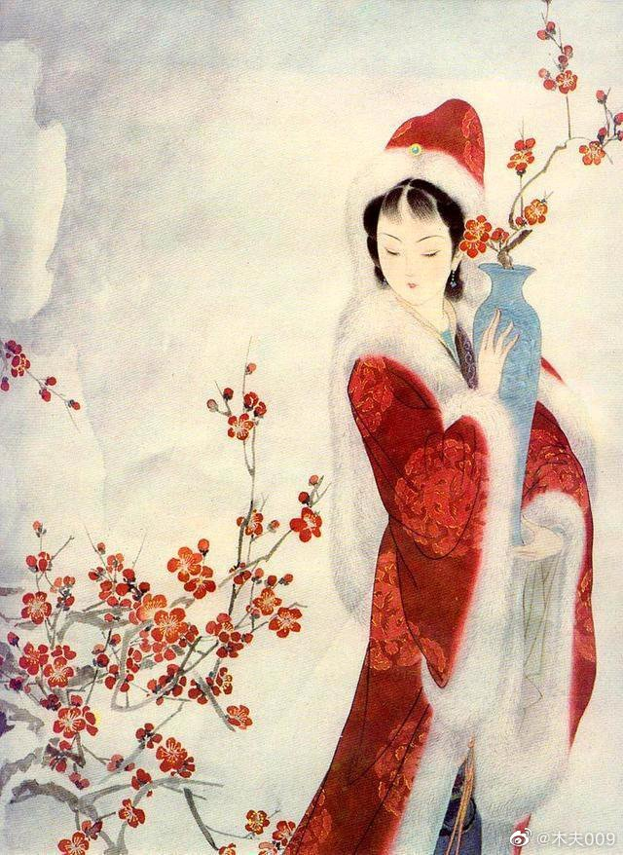

​​汉南春历历2

时节

我八岁时节，跟我父亲到西海沿子上买洋货，谁知有个真真国的女孩子，才十五岁，那脸面就和那西洋画上的美人一样，也披着黄头发，打着联垂，满头带的都是珊瑚、猫儿眼、祖母绿这些宝石；身上穿着金丝织的锁子甲洋锦袄袖；带着倭刀，也是镶金嵌宝的，实在画儿上的也没他好看。

都说，红楼作者是个大文豪，木夫却经常戏称他为白字先生。

在红楼里，或在八大山人字画里，包括在他的其它作品里，经常出现错别字，也即俗称的白字。

木夫又说了，红楼作者是数一数二的文字学家，如果他是第二，很少有人敢称是第一，哈。

咋回事啊？

这关乎木夫读红楼，读出来的一个铁律：

有疑点处必有要点。

时节——

常用于：

春耕时节，秋收时节等。

也用于：

清明时节，梅雨时节等。

甚至可用于：

我们眼下的太平时节等，等等。

但未见用时节二字，来描述一个年头的。

可这里，明明写着“我（薛宝琴）八岁时节”啊？

木夫曰了，有疑点处必有要点。

那么，这里究竟藏着什么梗呢？

木夫不卖关子，直接告知答案：

那个真真国的女孩子，便是，薛小妹薛宝琴。

为了描述方便，木夫把真真国的女孩子，简称为，真国女。

真国女，读起来咋这么别扭呢？

木夫有一友，讲话讲急了，常把词念倒。

比如，荷包蛋，她一急便说成蛋荷包。

故，你把真国女读成女真囯，也并不奇怪，哈。

或问，真国女十五岁，薛小妹当时仅八岁，薛小妹怎么可能是真国女呢？

问得好，只是，薛小妹不是八岁，而是七岁，晕了吧。

节，省减的意思。

减什么？

时。

节时几何？

八岁。

这，便是薛宝琴八岁时节的由来。

薛宝琴究竟几岁呵？

薛宝琴原本是十五岁，但是某些人编写历史时，因为某些缘故，硬生生把他节掉了八岁，变成了七岁（史书上记为六周岁，1638年——1644年）。

对了，薛宝琴就是罗福（顺治）。

如果不知道甲申年清兵入关时，罗福已经十五岁，大家便无法翻开那段历史。

同理，也无法真正读懂红楼梦。

扯淡碑记云，红楼梦，又名，甲申记。

故，作者一再提醒，甲申年：

宝钗十五岁，这个十五岁的宝钗便是罗福。

黛玉十五岁，这个十五岁的黛玉便是罗福。

贾环十五岁，这个十五岁的贾环便是罗福。

我们这里，真国女十五岁，这个十五岁的真国女便是罗福。

那，七岁的薛小妹谁啊？

板儿。

红楼里描写一个故事，是多管齐下的。

比如，刘姥姥二进大观园情节中的刘姥姥，板儿，巧姐。

在另一场合，却切换成：

贾母，宝琴，李绮。

谁啊？

依次为：

庄妃，罗福，董小小（小宛）。

是谓刘姥姥的：

一头萝蔔一头蒜。

好，不扯远了。

薛小妹，就是真国女，也就是史湘云说的那个外国美人。

也就是说，《汉南春历历》这首诗是薛小妹本人作的。

重复一遍：

薛小妹，女真国王也。

（待续）

汉南春历历3  
  
造化游戏  
  
记住，你正在用你自己的方式改变世界。  
你，就是你自己。  
没有别的谁，比你更伟大。  
  
伟，大，崇，高，差不多是一个意思。  
因为红楼作者的缘故，我们会经常讲到一个字，崇。  
在他本人的诸多字画作品中也出现这个字，不过写为，崈（崇祯也）。  
  
干戈未接祸连天，战乱景象也。  
干戈未接时，祸已连天。  
若干戈相接时，会是啥个景象啊？  
干戈相接，戎。  
  
戎，崇也，大的意思。  
单个“崇”字，并不能说明什么。  
我们再看：  
金母木公工幻弄。  
  
男左女右：  
公坐左边，母坐右边。  
这样便组成一个字：  
检，暂且这么写。  
因为，没有左木右金这个字。  
  
左木右金这个字，也见于八大山人的《个山小像》：  
有一个字，看起来象左木右金，其音却读为减余圆者的减。  
这个字，当然是检。  
  
我们这里的左木右金，其中的“工”是幻弄上去的。  
故，金母木公工幻弄：  
检也。  
  
这里出现一个崇字，一个检字，内含啥个意思呢？  
这个造化游戏，发生于甲申年崇祯“上吊”之后，丁亥年清朝建元之前。  
  
这里再重申一下：  
木夫正在读的这本，红楼梦的《课外书》，并不是他们读的《推背图》，虽然是同一本书。  
他们讲的《推背图》，是预测书。  
木夫讲的《课外书》，是史书。  
他们讲的《推背图》的时间跨度为，上至唐朝伊始，下至人类大同。  
木夫讲的《课外书》的时间跨度为，明朝灭亡前后些许前，也即清朝建元前后些许前。  
大致始于红楼里的闹学堂，终于宝蟾（少年康熙）的出现。  
  
为了提起大家的兴致，木夫也从《推背图》的视角，聊聊这五十六象。  
飞者非鸟，潜者非鱼。  
大家很容易联想到，未来的高科技战争。  
飞者非鸟：  
炮弹，火箭，导弹，飞机，火箭。  
甚至是飞蝶，飞船，诸如此类。  
潜者非鱼：  
鱼雷，潜艇，诸如此类。  
岂不正是，战不在兵，造化游戏？  
  
脑洞再开一下，基因战，人工智能战，岂不也是：  
飞者非鸟，潜者非鱼。  
战不在兵，造化游戏？！  
  
哈，这都是未来的事了。  
子曰，不知生，焉知死？  
木夫说句不好听的话，我们连过去都整不明白，哪还能预见未来啊？  
  
那，这个造化游戏，究竟是啥个事件啊？  
大家或许在这里看到了一片硝烟，而映入木夫眼帘的却是，一片汪洋。  
  
故，木夫突然想起了红楼里这个外国美人写的诗，《汉南春历历》。  
又名，《水国吟》。  
  
（待续）

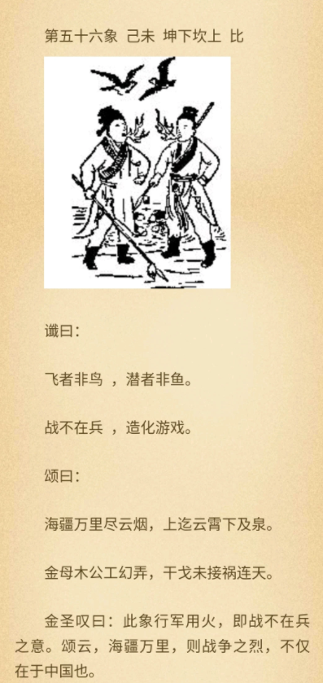

汉南春历历4  
  
桃花扇  
  
晴雯撕扇子，显然是宝玉授意的。  
宝玉如果不同意，晴雯还不至于放肆到这个地步。  
也可以说，晴雯撕扇子，本就是红楼作者的意思。  
  
扇子，文化人的象征。  
撕扇子，当然是文化层面上的革命。  
把扇子撕得粉碎，那便是大革命。  
此，乃红楼之主题之一。  
因为题目过大，不赘。  
  
虚的我们不好谈，那就说点实的。  
红楼作者，授意晴雯撕的这把扇子，名叫，桃花扇。  
桃花扇，是个剧本，作者乃孔梅溪（孔尚任）。  
  
红楼开篇有这么一句：  
东鲁孔梅溪则题曰《风月宝鉴》。  
  
东鲁孔→夫子→春秋。  
梅溪→史达祖→史言己→史记。  
《风月宝鉴》是用春秋笔法写的史记。  
  
原来，东鲁孔梅溪不是一个人。  
作者还有一层意思是，东鲁的那个孔梅溪，虽然姓孔，还真不是一个人，居然写出《桃花扇》这样的剧本。  
  
有一次，台上演《桃花扇》，台下观众皆唏嘘而去。  
事后，康熙却对《桃花扇》大加赞赏。  
不赘。  
  
《桃花扇》的主人公，叫侯方域，说是明末四公子之一。  
冒襄，也是四公子之一。  
  
象冒牛郎冒襄冒辟疆这样的小人物，本上不了红楼这个台面。  
一是，他粘了红楼女2号巧姐董小宛的光。  
二是，他吹牛吹破了天，居然吹到红楼女1号陈圆圆的身上。  
作者才在红楼里给他设置了一个人物，贾兰。  
  
侯方域，却没冒襄这么“体面”了。  
木夫为了介绍他，还得兜这么大一个圈子，哈。  
  
（待续）

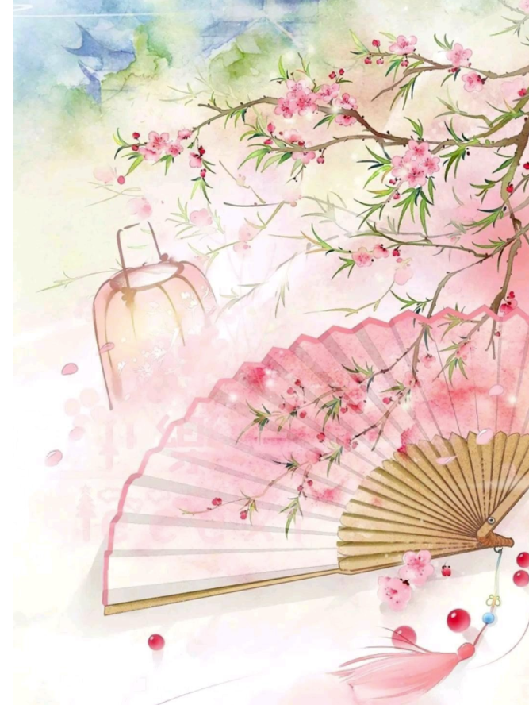

汉南春历历5  
  
汪洋  
  
大家看到了，《课外书》第五十六象插图中，两人持抢而立，相对吹火：  
飞者非鸟，潜者非鱼。  
战不在兵，造化游戏。  
海疆万里尽云烟，上迄云霄下及泉。  
金母木公工幻弄，干戈未接祸连天。  
  
吹火？  
淮南子·说山训：  
或吹火而然，或吹火而灭，所以吹者异也。  
  
前文说了，大家从这里的图文中，或许看到的是一片硝烟。  
这便是，吹火而燃。  
  
木夫吹火时气力用得大一点，便吹火而灭。  
故，木夫在这里看到的是，一片汪洋！  
  
海疆万里尽云烟，上迄云霄下及泉。  
尽，全部都是。  
尽云烟：  
上迄云霄，下及山泉。  
这是火的读法。  
  
而木夫的读法——  
尽，没有。  
尽云烟，没有云烟。  
那，何谓上迄云霄下及泉？  
上迄雲霄，雨也。  
下及泉，水也。  
  
海疆万里，除了雨，就是水，没有丝毫烟火气。  
一片汪洋也！  
  
飞者非鸟，家禽也。  
潜者非鱼，家畜也。  
战不在兵，水攻也。  
造化游戏，决堤也！  
  
谁下的决堤命令？  
金母木公也。  
  
谁建议的决堤方案？  
又是谁执行了决堤命令？  
  
此刻，木夫码字的手在抖。  
而脑里，回荡着金圣叹的那个魔咒：  
不还原历史，悲惨的历史必将重演。  
  
（待续）

汉南春历历6  
  
矦方yù   
  
昨夜朱楼梦，今宵水国吟。   
岛云蒸大海，岚气接丛林。   
月本无今古，情缘自浅深。   
汉南春历历，焉得不关心。  
  
这首五律诗，不过四十字，要念完不需一分钟。  
这么多人在这，都急着想听，宝琴为什么不念？  
  
宝玉听了，转步也便同他往潇湘馆来。不但宝钗姊妹在此，且连邢岫烟也在那里，四人围坐在熏笼上叙家常。紫鹃倒坐在暖阁里，临窗作针黹。一见他来，都笑说：“又来了一个！可没了你的坐处了。”宝玉笑道：好一副‘冬闺集艳图’！可惜我迟来了一步。  
  
冬闺集艳图，说明：  
当是时，有很多很多人。  
  
接着，宝玉想瞧瞧这首诗。  
宝琴说，没从南京带过来。  
  
黛玉，揭穿了宝琴的谎言。  
宝钗，便过来圆场。  
  
黛玉，要瞧瞧这首诗。  
宝钗却说，还压箱底呢，再过几日吧。  
  
不就四十个字嘛，木夫看一遍也差不多记住了，何况大才女薛小妹？  
（更何况是薛小妹自己写的？！）  
宝钗也实在兜不住，建议宝琴念念就念念吧。  
  
宝琴正想念呢，宝钗却随即又阻止了：  
你且别念，等把云儿叫了来，也叫他听听。  
  
奇了怪了！  
不就一首五律诗嘛，你现在念一遍，等云儿来了再念一遍不就完了。  
若云儿来时，宝琴不在，别人难道转述不来？！  
  
为什么？  
  
为什么非要等到云儿来了才念这首诗？  
重要的事情说三遍：  
为什么非要候到云儿来了方告诉这首诗？  
何以侯方语（yù，告诉）人？！  
  
候，古写为矦。  
侯，古也写为矦。  
候，侯，古本不分。  
  
候方语（yù），侯方域也。  
红楼作者设置了这么一个稀奇古怪的场景，仅为了告诉大家有这么一个人：  
侯方域。  
  
那，为什么非要等到云儿来时才念这首诗，而不是别人？（等候史湘云来了方可语，候方语，侯方域）  
  
只有一个可能：  
这首五律诗的作者，是宝琴。  
而，这首五律诗的受者，是云儿。  
  
（待续）

汉南春历历7  
  
史湘云&柳湘莲  
  
前面解释了，宝琴要念首诗，为什么要等到云儿从锦香院火急火燎地赶来。  
不过是作者布的一个局，为了烘托出一个人名，侯方域。  
  
不是说，等史湘云吗？  
红楼里就一云儿，锦香院的云儿当然也是史湘云，哈。  
史湘云，谁啊？  
  
史湘云判曲:   
襁褓中，父母叹双亡。纵居那绮罗丛，谁知娇养?  
一生下来父母都呜呼了，偏生还没人领养，你道这孩子是咋长大的?!  
自成。  
另，绮罗画为唐朝特有的人物画。  
唐，国姓李。  
又，绮罗丛中的娃，众人之子，罗汉之子。  
十八子，李也。  
  
原来，史湘云就是李自成。  
  
红楼里的历史人物，是由红楼图层，层层涂沫而成的。  
比如罗福（顺治），红楼里的图层有薛宝钗，贾环，板儿，黛玉，宝玉，以及我们这里的外国美人薛宝琴等。  
  
而李自成，红楼里的图层有史湘云，锦香院的云儿，秦鲸卿，李嬷嬷，李贵，柳家的，柳五儿等等，等等。  
  
说到柳，木夫介绍一下：  
红楼里，带玉的名字，都与红楼作者崇祯脱不了干系。  
而，红楼里出现的“柳”字，都与李自成脱不了干系。  
  
对了，木夫前面说漏了一个人，柳湘莲。  
柳湘莲，谁啊？  
为了方便大家理解，这么说吧：  
薛蟠是清军，军长是薛姨妈多尔衮，或薛小妹罗福。  
薛蝌是原吴三桂军，军夫人是邢岫烟陈圆圆。  
柳湘莲是起义军，而军长正是史湘云李自成。  
  
好，我们回来：  
昨夜朱楼梦，今宵水国吟。   
岛云蒸大海，岚气接丛林。   
月本无今古，情缘自浅深。   
汉南春历历，焉得不关心。  
  
这首五律诗《汉南春历历》，或名《水国吟》。  
《水国吟》，又名《黄河决堤》。  
  
决堤的献策者，为侯方域。  
决堤的最高决策者，乃金母庄氏。  
决堤的附议者，为木公洪承畴。  
决堤的执行者，正是我们这里这位，不按易理作诗，亦即不按天理出牌的外国美人薛小妹，罗福。  
  
那，决堤的受害者谁啊？  
当然是，老百姓。  
或者说，决堤针对的是谁啊？  
汉南春。  
  
北周庾信《枯树賦》云：  
桓大司马闻而叹曰：昔年种柳,依依汉 南，今看摇落，凄怆江潭。树犹如此，人何以堪！   
唐•徐凝：  
不似当时大司马，重来得见汉南春。  
  
汉南春历历，犹言，汉南柳依依也。  
汉南春，汉南柳也，柳湘莲也，史湘云也，李自成也。  
  
这里值得一提的是，随诗疯子云儿一起赶来的诗呆子香菱，却正是崇祯的双胞胎皇子之一朱慈烺（或朱慈烜）。  
李自成辅佐香菱，一直与满清抗争到了最后——————  
  
（终不知端的且听下回分解）

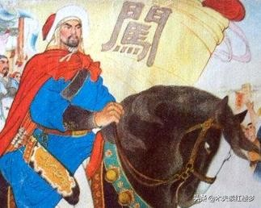

**《红楼梦》，养育了探春和贾环的赵姨娘为什么在贾府生活的那么委屈？**  
木夫经常收到关于红楼的这样那样的提问，在此一并感谢提问者的邀请。  
  
木夫很少去回答这样的问题，是因为木夫觉得问题的本身就很逗。  
如果木夫去回答，恐怕引起提问者的不适。  
  
只是，红楼本身就是用这样那样众多的疑问，来给读者逐步展现红楼内核的。  
也就是木夫经常说的，有疑点处必有要点。  
  
今天，木夫以此提问为例，稍作介绍。  
  
一，探春与赵姨娘啥关系都没有，八杆子打不到一起。  
  
也就是说，探春并不是赵姨娘的女儿。  
赵姨娘也不是探春的生母。  
  
红楼里这样的人物设置，仅想告知读者一点：  
探春是姨娘养的，是庶出，不是嫡出。  
  
（而这个姨娘究竟姓赵，还是姓钱姓孙姓李或者姓周，与探春毛关系都没有。）  
  
啥个意思呢？  
  
元春朱由检，迎春朱由崧。  
可卿朱由校，香菱朱慈烺（烜）以及朱由榔——  
这些都是嫡系，都是万历老儿的子孙。  
  
而探春，乃鲁王监国，朱以海。  
是旁系，是庶出。  
  
赵姨娘与探春的所谓母女关系，其意义，仅此而已。  
  
二、贾环根本不是贾府的人。  
  
彼时贾代儒带领贾敕、贾效、贾敦、贾赦、贾政、贾琮、贾（左王右扁）、贾珩、贾珖、贾琛、贾琼、贾璘、贾蔷、贾菖、贾菱、贾芸、贾芹、贾蓁、贾萍、贾藻、贾蘅、贾芬、贾芳、贾兰、贾菌、贾芝等都来了。贾珍哭的泪人一般……  
  
可卿治丧委员会名单中，并不见贾环。  
说明，贾环不是贾府的人。  
  
贾环，不姓贾，随母姓，姓赵。  
爱新觉罗，是赵姓的夷音。  
贾环当然是罗福（顺治），本应叫赵福。  
  
三，赵姨娘就是薛姨妈。  
  
姨，女夷也，东夷也，女真也。  
  
再受到优待的人，偶尔也要受点委屈。  
多尔衮养尊处优时，红楼里是用薛姨妈来写的。  
而，多尔衮受委屈时，红楼里是用赵姨娘来写的。  
  
好，总结一下：  
赵姨娘=薛姨妈＝多尔衮。  
贾环＝薛宝钗＝顺治。

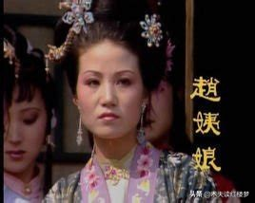

**​​田间第一人1**

《推背图》第四十七象

田间第一人，这个题目很大，很大很大。

要讲清楚这个题目，或至少要让大家明白点什么，木夫却不知从何讲起。

我们还是从木夫正在读的这本《课外书》聊起。

第四十七象 庚戌 坎下乾上 讼

谶曰：

偃武修文，紫薇星明。

匹夫有责，一言为君。

颂曰：

无王无帝定乾坤，来自田间第一人。

好把旧书多读到，义言一出见英明。

金圣叹曰：此象有贤君下士，豪杰来归之兆，盖辅助得人，而帝不居德，王不居功，蒸蒸然有无为而治之盛，此一治也。

你去网上搜一下，主流解释是：

《推背图》第四十七象预言了，到时中国将成为真正的民主国家。

而，这位田间第一人将成为“真正意义”上的，中国第一任总统。

哈，与其说：

中国迷信把这些人的脑袋封建住了。

还不如说：

这些人的脑袋被西洋民主灌汞了。

哈哈。

（待续）

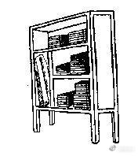

​​田间第一人2

雨村切

《田间第一人1》被吞了，有道是：

老师讲话在讲台，网红讲话在T台，百姓讲话没平台啊。

呜噜呜噜呜噜，木夫还想讲几句，哈，免了吧。

中秋夜，贾雨村对月寓怀，口号一绝云：

天上一轮才捧出，

人间万姓仰头看。

其一，天上一轮，吴也，吴三桂的吴。

其二，贾雨村的鸿鹄大志毕现。

昨夜，不知啥原因，木夫突然想起马雨村。

为什么叫他马雨村？

其一，贾雨村，假语村言也。

在红楼里，本就是某某人的意思。

可以是某甲吴三桂，也可以是某乙朱由检。

其二，咱在人家的平台上说话，总不便直呼其名，那可多没礼貌啊，哈。

贾雨村的鸿鹄士志，是明亡众多原因的其中之一。

而马雨村有没有鸿hao之志，木夫不得而知。

刹住——

噢，对了，木夫想起雨村们，是因为坊间第一人、铺间第一人、人间第一人什么的。

因为，木夫正在讲，田间第一人。

（待续）

​

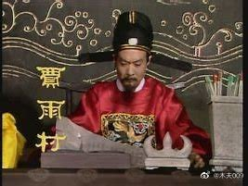

​​田间第一人3

打分

几曾何时，些许人喜欢吹捧起民国时期的文化巨匠来。

木夫看了也只好一笑置之，戏言：

如果可以给胡舌之带头下的文化界的文化水平打分，木夫给3分。

木夫讲的文化，不是指文化人的文化，而是指红楼的中心思想。

文化人的文化，不过是文化人手中拿的那把扇子。

按照红楼作者的意思，这把扇子是要让晴雯撕碎的。

3分，是不是太苛刻了？

哈，请注意，这3分不是5分制的3分。

而是，百分制的3分。

再请注意，这100分里的3分，并不是打给胡舌之的。

胡舌之，本没有什么分数可打。

一定要打，那也是负分。

鲁迅，与当时的文化氛围格格不入。

用当下的话说，具有文化的先进性。

故，木夫给5分。

原本，鲁迅可以得99分的。

只是，最后一道题没有做对，从某种意义说，他原本得的那些分数也全被抵消了。

不过，木夫还是客气的给他打了5分，哈。

有一个人，做对了最后一道题，从内心深处喊出了：

人民万岁。

万岁，何意？

伟大也。

劳动人民你我他，既然称得上伟大，虽没及格，总能考个50分吧。

（待续）

​​田间第一人4

二个半

有一个版本，说，自古至今，中国出过二个半圣人：

其一，夫子也。

其二，王阳明。

还有半个，我们就叫，曾半。

此版本，木夫不知出自何人。

真的不知，也懒得去考究。

总觉得，提出者应非汉人。

不然，便是个人格分裂者，按曾半《冰鉴》里的说法，不寿。

夫子的学说，过于压抑个体的能动性。

（请注意，宝玉说了，后人都把夫子的话读偏了。

夫子的话原本并不是这个意思，后人根据自己的意愿读成了这个样子。

木夫这里讲的夫子学说，是指被读讹了的夫子学说。

一如，批孔的孔，亦然。）

而，王的学说，过于张扬个体的能动性。

孔学与王学，不是向心的，而是离心的。

把这俩免强组装在一块，只能形成脆弱的平衡。

一有风吹草动，将把一头庞大的雄狮撕裂。

而曾半的学说，倒是可以创生几姓名门望族。

只是，于国于民，何利之有？

好，我们来说木夫版的：

其一，红楼作者。

其二，主席。

还有半个，就是劳动人民你我他。

主席的意思是，我们做半个圣人还不够：

六亿神州尽舜尧。

你我，须努力啊——

主席还有个遗嘱，叫咱们劳动人民自个读红楼。

（待续）

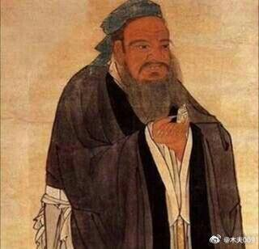

​​田间第一人5

红楼第一人

有很多人，喜欢拿红楼里的刘姥姥与贾母俩来比：

从社会阶层比。

从消费用品比。

从幸福指数比。

……

哈，谁叫贾母是红楼第一人呢？

这不是，人比人，萝卜比人参，非得气死人吗？

这，都是红楼的表象。

木夫也经常收到这样的问题，比如，比她俩的为人如何，比她俩的命运如何。

哈，叫木夫咋回答呢？

木夫姑妄言之。

咱老百姓的称谓可多了，木夫捡大家眼熟的略举一二：

黎民，黔首。

庶，庶民，庶人。

民，生民，小民，人民，民众。

生灵，苍生。

白士，白丁，白衣。

匹夫（本文就有引用：匹夫有责，一言为君）。

西洋的叫法就洋很多，叫，选民。

而，在红楼里，老百姓有一个非常稀奇古怪的称谓——

贾蓉，是太监。

贾珍，是王公贵族。

贾琏，是政府机构。阿凤，是政府领导人。

贾政，是政体。王夫人暂且说是议会吧。

贾赦，是最高法院。

那，宝玉呢？

在西洋，叫总统。

在古代，叫皇帝。

皇帝，又叫君。

君，又叫天子。

君以民为天。

君，乃天之子。

君之母，天也。

也就是说，君之母，民也。

红楼里的贾母，原来指的是，咱劳动人民。

哈——

（待续）

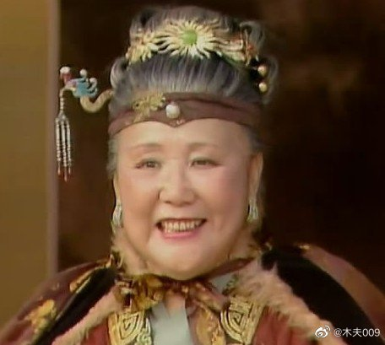

​​田间第一人6

田间人

红楼作者写红楼，因为头绪众多，不知从何写起。

便随手，从刘姥姥写起。

木夫要讲刘姥姥，也是头绪太多，不知从何讲起。

刘姥姥，田间人也。

刘姥姥是庄家人，这，地球人都知道。

古人写书，喜欢在前面写篇楔子，今人叫序。

楔子，还起承转作用。

贾雨村，便是红楼里的楔子。

红楼作者不知如何下笔，随手整个刘姥姥来承转，说明，刘姥姥也是红楼里的楔子。

只是，刘姥姥是个女的，母楔子也。

母楔子，你可别读差了读成，母蝎子。

我们来看，刘姥姥的劉。

劉，头上有两把左右对称的金刂。

刘姥姥的劉，倒实实在在是个母蝎子。

黛玉笑道：“别的草虫不画罢了，昨儿‘母

蝗虫’不画上，岂不缺了典！”众人听了，又都笑起来。黛玉一面笑的两手捧着胸口，一面说道：“你快画罢，我连题跋都有了，起个名字，就叫作《携蝗大嚼图》。”

母蝗虫，与母蝎子有个共同点：

头上有两把金刀。

大家一定想到了红楼里的高频词，螃蟹。

黛玉还专门作了首诗，《母螃蟹》：

铁甲长戈死未忘，堆盘色相喜先尝。

螯封嫩玉双双满，壳凸红脂块块香。

多肉更怜卿八足，助情谁劝我千觞。

对斯佳品酬佳节，桂拂清风菊带霜。

作者为了突出母蝎子母蝗虫母螃蟹，还特地提及，刘姥姥的槽牙。

贾母道：“眼睛牙齿都还好？”

刘姥姥道：“都还好，就是今年左边的槽牙活动了。”

哈，请问，这左边的槽牙谁啊？

黄台几也。

（待续）

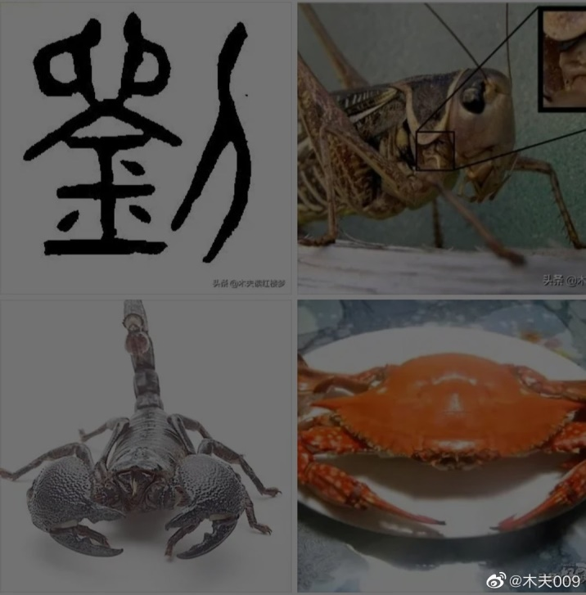

田间第一人7  
  
母螃蟹  
  
2019年03月17日  
（木夫引用早时的文字，一般都注明日期，是因为随着木夫读红楼的深入，有些解读会有更新。）  
  
铁甲长戈死未忘，堆盘色相喜先尝。  
螯封嫩玉双双满，壳凸红脂块块香。  
多肉更怜卿八足，助情谁劝我千觞。  
对斯佳品酬佳节，桂拂清风菊带霜。  
  
因木夫语文水平实在一般，读红楼时凡其中的诗词曲赋便一眼扫过，反正仔细读也读不大懂，哈。  
  
诗人们文诌诌地喜欢用典故，而黛玉的这首蟹诗中好象没啥典故，故木夫倒是读懂了点，哈。  
  
黛玉说刘姥姥是母蝗虫，而木夫说刘姥姥是母蝎(楔)子。  
  
而该诗描绘的母螃蟹，当然也是刘姥姥。  
  
蝗虫，蝎子，螃蟹，有个共同点，就是有两把锋利强壮的螫子！  
  
连刘姥姥的劉字都含两把锋利的金刀。  
  
意同，刘姥姥左右两边的槽牙。  
  
左为太郎皇太极，右为二郎多尔衮。  
  
刘姥姥初见贾母时，左边槽牙松动了，不管用了，即，皇太极呜呼了。  
  
刘姥姥，庄家人也。非种庄家的人，乃姓庄的庄家人。  
  
庄妃，好象叫大玉小玉儿什么来的。  
  
螯封嫩玉双双满。满，满清的满。故木夫便读懂了这句。  
  
卿，八足。这个也读懂了。  
  
清风，清风明月的清风。清明的清，风月宝鉴的风。  
  
桂，夏金桂家的桂。即吴三桂家的桂。  
  
桂拂清风，也似乎读懂了。  
  
故木夫一时兴起，三五十五，五五二十五，胡乱地给大家讲讲这首咏蟹诗。

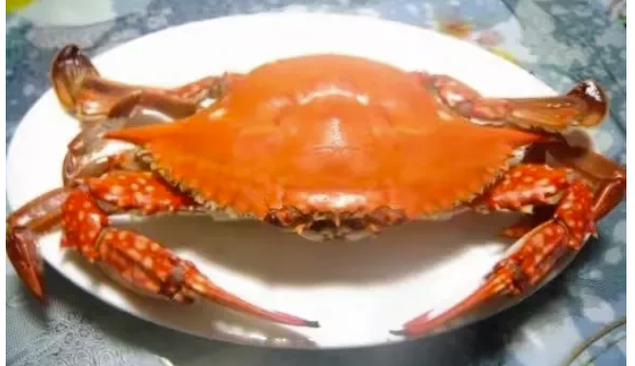

​​田间第一人8

虫蝗母

黛玉笑道：“都是老太太昨儿一句话，又叫他画什么园子图儿，惹得他乐得告假了。”

探春笑道：“也别要怪老太太，都是刘姥姥一句话。”

林黛玉忙笑道：“可是呢，都是他一句话。他是那一门子的姥姥，直叫他是个‘母蝗虫’就是了。”

说着大家都笑起来。

宝钗笑道：“世上的话，到了凤丫头嘴里也就尽了。幸而凤丫头不认得字，不大通，不过一概是市俗取笑。更有颦儿这促狭嘴，他用‘春秋’的法子，将市俗的粗话，撮其要，删其繁，再加润色比方出来，一句是一句。【蒙侧批：触目惊心，请自思量。】这‘母蝗虫’三字，把昨儿那些形景都现出来了。亏他想的倒也快。”

亏他想的倒也快！

啥个意思？

宝钗告知大家，黛玉把原本的三个字念倒了，念成：

母蝗虫。

黛玉既然把它念倒了，我们读红楼时，自然得把它重新倒过来：

虫蝗母。

刘姥姥二进荣国府，被黛玉撮其要，删其烦，概括为：

母蝗（虫）携蝗大嚼图。

母蝗（虫）带着一大群蝗虫，大嚼大观园。

大观园，中华大地也。

或：

（虫）蝗母携蝗大嚼图。

蝗母，刘姥姥也。

蝗儿，板儿也。

板儿，大家都知道了，即时年（1644甲申年）已经十五岁的罗福（顺治），不是七岁（六周岁）。

而，刘姥姥正是板儿的母亲，庄氏。

姥（mu），通，母。

姥，本意为母亲，妈也。

刘姥姥，刘妈妈也。

你们一定要听脂姐姐骗，把刘姥姥读成刘老老，木夫又有啥办法？

哈，逗一下。

（待续）

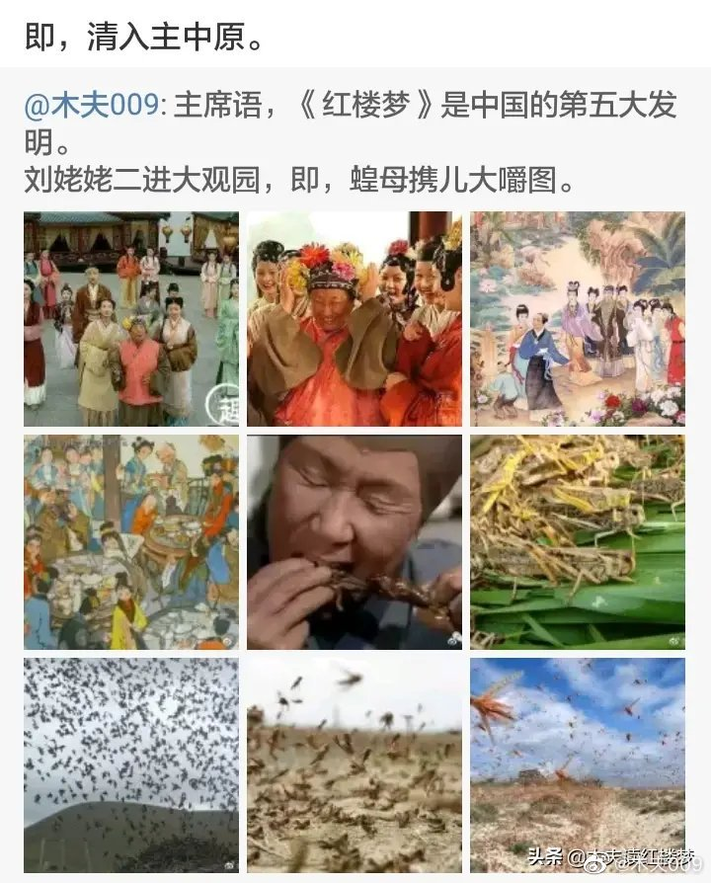

田间第一人9  
  
笑话  
  
贾母这边说声“请”，刘姥姥便站起身来，高声说道：“老刘，老刘，食量大似牛，吃个老母猪不抬头。”  
自己却鼓着腮不语。众人先是发征，后来一听，上上下下都哈哈的大笑起来。  
史湘云撑不住，一口饭都喷了出来。  
林黛玉笑岔了气，伏着桌子嗳哟。  
宝玉早滚到贾母怀里，贾母笑的搂着宝玉叫“心肝”。  
王夫人笑的用手指着凤姐儿，只说不出话来。  
薛姨妈也撑不住，口里茶喷了探春一裙子。探春手里的饭碗都合在迎春身上。  
惜春离了坐位，拉着他『奶』姆，叫『揉』一『揉』肠子。  
地下的无一个不弯腰屈背，也有躲出去蹲着笑去的，也有忍着笑上来替他姊妹换衣裳的。  
独有凤姐鸳鸯二人撑着，还只管让刘姥姥。  
  
老母猪大家很好理解。朱由检为了写自传，得把自己象猪一样剁成一块一块，生怕有人认出他来。这里的老母猪，当然指的是整个朱明天下。  
  
笑吧，笑吧， 大家都笑吧，反正笑死人不偿命。来看众人如何个笑法。  
  
首当其冲的是 史大妹子:史湘云撑不住，一口饭都喷了出来。  
  
史大妹子撤离北京时， 就像她说的那只猴子一样，已经被剁了尾巴了。饭都喷了出来，意同被剁了尾巴，即与主力部队不在一起。芙蓉诔里提及的(征)嵩岳之妃，便是史大妹子自个的尾巴，亦即此处喷出来的饭。  
  
接下来的林妹妹没什么好说的， 白绫往脖子上一勒，当然就岔气了。  
  
宝玉早滚到贾母怀里，贾母笑的搂着宝玉叫“心肝”。宝玉:镜头切换。由崇祯转为顺治。  
  
王夫人属于木夫经常提及的， 没事找花样闹事，真有事就没他什么事的货。（即＂文官＂二字）  
  
咱这里着重聊一下探春， 作者充分肯定，高度赞扬的就是我们的三丫头。  
  
此回目的下文就有提及，贾母笑道，我的三丫头却好，只有两个玉儿可恶。  
  
各位看官请注意!这里的两个玉儿不是宝玉和黛玉，指的是大敌当前还在勾心斗角互相残杀争谁是正统的那两个主。  
  
玉，玊，这个点点错位置了，作者告诉我的，信不信由你。哈，  
  
惜春离了坐位，牛石慧朱由桵的事迹大家当然都知道了，不赘。  
  
薛姨妈也撑不住，口里茶喷了探春一裙子。探春手里的饭碗都合在迎春身上。  
  
清兵下江南，也只有我们的三妹子能顶一顶。  
  
……  
  
地下的无一个不弯腰屈背，也有躲出去蹲着笑去的，也有忍着笑上来替他姊妹换衣裳的。   
  
此乃众生相。  
  
躲出去的后来发起零星的抗争，终成不了气候。  
——————  
  
以上乃木夫早期文字，这里稍作解释。  
史湘云，李自成也。  
黛玉，那个“上吊”了的崇祯。  
迎春，南明1号朱由崧。  
探春，鲁王监国朱以海。  
  
而，惜春牛石慧（被误认为八大山人，在此不赘）的所在地南昌，发生了一场轰轰烈烈的战争。  
（可参见木夫之《黄文烨，红楼里的惜春》等文字。）  
  
这里的王熙凤，吴三桂也。  
而红楼里的鸳鸯，请注意，是两个人。  
一个是鸳，一个是鸯。  
比如，三宣牙牌令（剃发令）的金鸳鸯，是多尔衮。  
而，这里的鸳鸯，指的是前面那个撑不住还在死撑的史湘云，李自成也。  
  
独有凤姐鸳鸯二人撑着，还只管让刘姥姥！  
  
这里的“让”，不是让茶让酒的让，而是真正意义上的让。  
  
刘姥姥二进大观园，黛玉概括为，虫蝗母携蝗大嚼图。  
而红楼作者另写为，抄检大观园。  
抄检大观园，抄，检的大观园也。  
检，作者也。  
  
而这里，刘姥姥的这个笑话，却正是抄检大观园的缩略版。  
  
（待续）

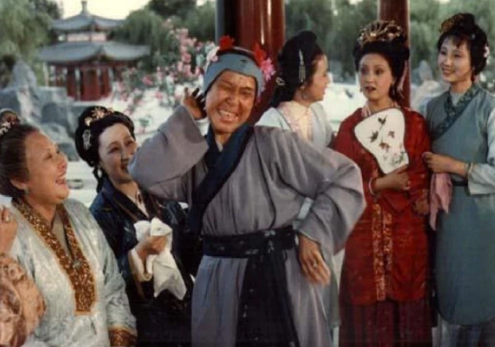

田间第一人10  
  
骨牌  
  
鸳鸯笑道：“左边‘四四’是个人。”刘姥姥听了，想了半日，说道：“是个庄家人罢。”众人哄堂笑了 。贾母笑道：“说的好，就是这样说。”刘姥姥也笑道：“我们庄家人，不过是现成的本色，众位别笑 。”鸳鸯道：“中间‘三四’绿配红。”刘姥姥道：“大火烧了毛毛虫。”众人笑道：“这是有的，还说你的本色。”鸳鸯道：“右边‘幺四’真好看。”刘姥姥道：“一个萝蔔一头蒜。”众人又笑了。鸳鸯笑道：“凑成便是一枝花。”刘姥姥两只手比着，说道：“花儿落了结个大倭瓜。”  
  
在红楼里有多组相对立的属性，如：  
明月→清风；  
明木→清金；  
明红→清绿；  
明花→清草……  
花儿落了结个大倭瓜，很好理解：  
大明凋零，满清入主中原。  
  
是个庄家人罢。  
对，是个庄家人。  
但，不是种庄家的庄家人。  
而是，姓庄的庄家的人！  
刘姥姥即庄妃，亦即大家熟知的孝庄。  
  
中间三四绿配红。  
顺治是主张满汉和好的，薛宝琴有云，无复相疑色相差。  
并以身作则，娶了李绮，“葭動灰飞管，阳回斗转杓”，即董宛也。  
但，刘姥姥孝庄却反对，便，大火烧了毛毛虫。意即，李绮董宛之“萤”，螢→熒！  
毛毛虫，即织女巧姐董宛的蚕宝宝，是刘姥姥的亲孙子，而板儿却是顺治。  
  
关于这个故事，红楼里讲得很详细，木夫也说了好多了，这里再提一下＂一头萝蔔一头蒜＂。  
  
萝蔔，内含罗畐。  
＂蒜＂里又含着什么呢？  
（借问，＂董＂里含着什么？）  
＂蒜＂里含着小小。  
爱新觉罗福临，也内含罗畐。  
董宛的宛，小的意思。  
今人称董宛为董小宛，而时人称之为董宛宛，或，董小小。  
——————  
  
刘姥姥火烧毛毛虫，是稍后的事了。  
木夫这里也列出来，主要是为了，让大家对刘姥姥先有个明确的概念。  
  
这里：  
薛宝琴＝板儿＝罗福（顺治）。  
李绮＝巧姐＝董宛（董小宛，董小小）。  
另，两人大婚时：  
罗福，时年十七岁，肖马。  
董宛，时年二十三岁，肖鼠。  
此年为，1646丙戌年。  
  
（待续）

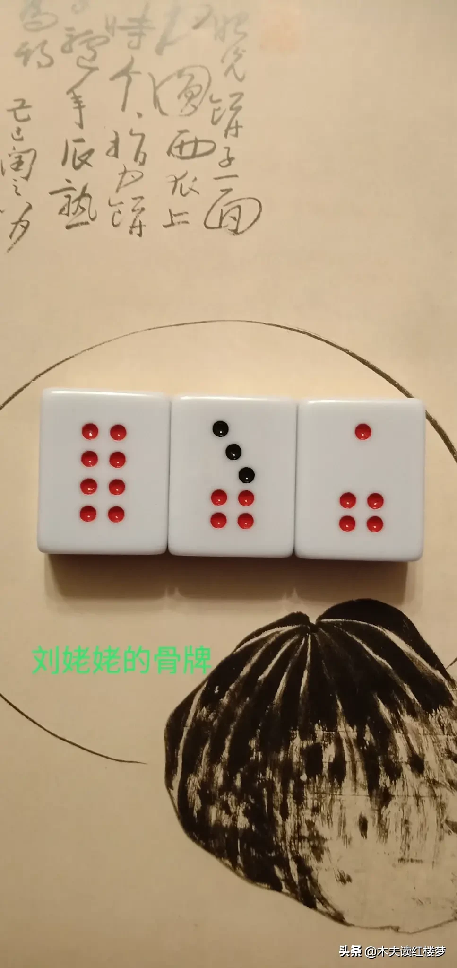

田间第一人11  
  
糊塗帐  
  
周瑞家的道：“早起我就看见那螃蟹了，一斤只好秤两个三个。这么三大篓，想是有七八十斤呢。”  
周瑞家的道：“若是上上下下只怕还不够。”  
平儿道：“那里够，不过都是有名儿的吃两  
个子。那些散众的，也有摸得着的，也有摸不着的。”  
刘姥姥道：“这样螃蟹，今年就值五分一斤。十斤五钱，五五二两五，三五一十五，  
再搭上酒菜，一共倒有二十多两银子。阿弥陀佛！这一顿的钱够我们庄家人过一年了。”  
  
木夫经常说自个的语文水平一般，但数学还是可以的。  
只是，木夫再怎么算，也算不清刘姥姥的这二十两银子是咋算出来的。  
  
想必，这还真是乡下人算的一笔糊涂帐。  
因为，乡下人不识数。  
哈，逗一下。  
  
大家想起没？  
刘姥姥一进荣国府，收益颇丰，得了二十两的赏赐。  
正好，也是二十两。  
  
或云，这里刘姥姥算出的是二十多两啊？  
哈，你还真仔细。  
刘姥姥上回得的是二十两银子，外加一吊钱——  
  
那刘姥姥先听见告艰难，只当是没有，心里便突突的，后来听见给他二十两，喜的又浑身发痒起来，说道：“嗳，我也是知道艰难的。但俗语说的，‘瘦死的骆驼比马大’，凭他怎样，你老拔根寒毛比我们的腰还粗呢！”周瑞家的见他说的粗鄙，只管使眼色止他。凤姐看见，笑而不睬，只命平儿把昨儿那包银子拿来，再拿一吊钱来，都送到刘姥姥的跟前。  
  
刘姥姥一进荣国府，作者明确告诉看官，是打秋风来的：  
忽见上回来打抽丰的那刘姥姥和板儿又来了……  
  
打抽丰，意同，打秋风。  
打秋风的本意是，秋收时，绿林好汉下山到农庄借粮。  
这个借，当然是有借不还的。  
这不抢劫吗？  
也不全是，有的倒是自愿供奉的，免得平时老来骚扰。  
  
有趣的是，刘姥姥打的抽丰，却是有借有还的。  
刘姥姥第一次打的抽丰，共二十多两。  
刘姥姥第二次来的时候，带来了一口袋的枣子倭瓜并些野菜。  
问题是，这一口袋土特产，能值二十多俩吗？  
  
大家漏算了，刘姥姥带来的，那三大篓螃蟹！！！  
  
螃蟹，不是宝钗令薛蟠整来的吗？  
哈：  
薛蟠，就是这三大篓螃蟹。  
这三大篓螃蟹，就是薛蟠。  
  
木夫多次介绍了，薛蟠，恒指清兵。  
薛蟠的生日五月初三，何意？  
上三旗，下五旗也。  
  
五五二两五的第一个五，下五旗也。  
三五一十五的三，上三旗也。  
原来，满清的八旗，是用大明的二十两银子豢养而成的。  
  
而，母蝗虫携蝗大嚼图，又名：  
母螃蟹携蟹横行图！  
  
多肉更怜卿八足：  
八足，八旗也。  
螯封嫩玉双双满：  
双螯，黄台几多尔衮也。  
  
只是，左螯黄台几殒落了。  
没事，有人补：  
洪承畴乎？  
吴三桂乎？  
  
（待续）

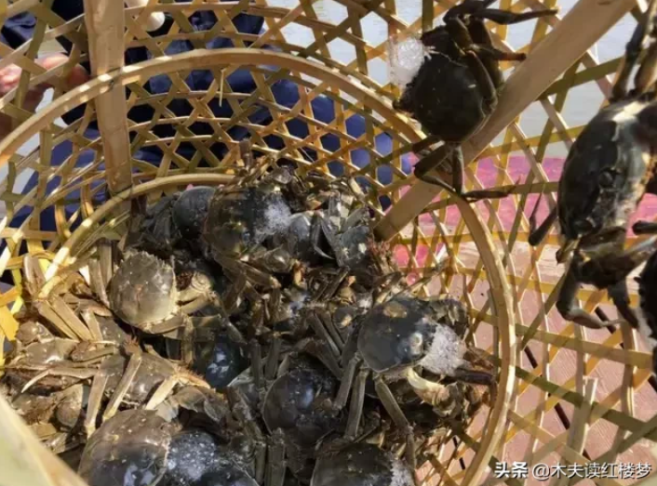

田间第一人X  
  
射覆  
  
下则宝钗和探春对了点子。探春便覆了一个“人”字。宝钗笑道：“这个‘人’字泛的很。”探春笑道：“添一字，两覆一射也不泛了。”说着，便又说了一个“窗”字。宝钗一想，因见席上有鸡，便射着他是用“窗”“鸡人”二典了，因射了一个“埘”字。探春知他射着，用了“鸡栖于埘”的典，二人一笑，各饮一口门杯。   
（这里的射覆，指向卫若兰射圃，在此不赘。）  
  
射覆，又叫，覆射。  
说白了，就是猜谜语。  
覆是谜面，射是谜底。  
（其实，倒过来说也行的。）  
  
那，为什么要两覆一射呢？  
单个谜面，难度太大了。  
或是，单个谜面的本身缺乏严密的逻辑，须用两个谜面相互参证，谜底才能猜出来。  
  
当然，三覆一射，也是可以的。  
  
一覆：  
田间第一人。  
猜一字。  
  
二覆：  
好把旧书多读到，义言一出见英明。  
猜一字。  
  
（三覆，见图。）  
  
请大家猜一下这个字，木夫接下来将慢慢切入，本文的正题。  
  
（待续）  
  
​

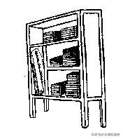

田间第一人12  
  
小盖钟  
  
刘姥姥一进荣国府，带走了二十两银子。  
刘姥姥二进荣国府，带来了三篓螃蟹。  
那，刘姥姥离开时，又带走了什么呢？  
  
大家知道，好多好多呢。  
其中，有一件小盖钟。  
  
这小盖钟，啥东东啊？  
这件小盖钟，不是古董，而是一个人。  
谁啊？  
吴三桂。  
  
这个要说起来，会象潘金莲的裹脚布，恐怕大家耐不住性子看——  
请参阅木夫系列文字《鸿蒙》之《成窖小盖钟》。  
[《鸿蒙》节选，成窖小盖钟](https://m.toutiaocdn.com/i6777731850665198088/?app=news_article&timestamp=1611033105&use_new_style=1&req_id=2021011913114501020405315528B7FF9B&group_id=6777731850665198088)  
  
（待续）  
  
请别忘了木夫留下的作业：田间第一人，猜一字。  
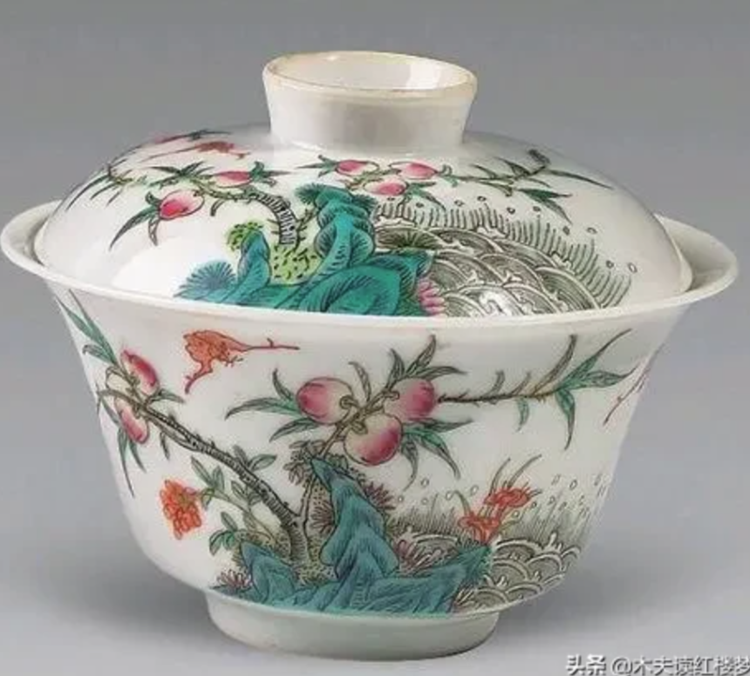

田间第一人13  
  
田间第一人  
  
前文木夫提及，刘姥姥二进大观园，离开时带走了一件小盖钟。  
小盖钟，吴三桂也。  
  
说离开，木夫是沿袭了大家一贯的说法。  
其实呢，刘姥姥二进荣国府后，从来就没有离开过。  
什么三进荣国府之类，都是书评者逗你的。  
  
刘姥姥一直留在荣国府？！！  
奇哉怪也。  
刘姥姥躲在荣国府的那个角落里？  
  
——————  
刘姥姥辞贾母  
2018年10月11日  
  
中国队大胜美国队，中国胜了。中国队大败美国队，中国胜了。胜利当然属于中国的，关美国什么事啊，哈哈。  
  
刘姥姥辞贾母，请问:这个＂辞＂是＂辞退＂还是＂辞别＂?即:是刘姥姥走了呢?还是贾母走了?  
  
因贾母欠安，众人都过来请安，出去传请大夫。一时，婆子回说：“大夫来了。”老嬷嬷请贾母进幔子去坐。贾母道：“我也老了，那里养不出那阿物儿来，还怕他不成！不用放幔子，就这样瞧罢。”众婆子听了，便拿过一张小桌来，放下一个小枕头，便命人请。一时，只见贾珍、贾琏、贾蓉三个人将王太医领来。王太医不敢走甬路，只走傍阶，跟着贾珍到了阶矶上。早有两个婆子在两边打起帘子，两个婆子在前导引进去；又见宝玉迎了出来。只见贾母穿着青绉绸一斗珠的羊皮褂子，端坐在榻上。两边四个未留头的小丫鬟，都拿着蝇帚漱盂等物；又有五六个老嬷嬷，雁翅排立两傍。碧纱厨后，隐隐约约有许多穿红着绿戴宝簪珠的人。王太医便不敢抬头，忙上来请了安。贾母见他穿着六品服『色』，便知是御医了，含笑问“供奉好”。因问贾珍：“这位供奉贵姓？”贾珍等忙回：“姓王。”贾母笑道：“当日太医院正堂有个王君效，好脉息。”王太医忙躬身低头含笑回说：“那是晚生的家叔祖。”贾母听了，笑道：“原来这样，也是世交了。”一面说，一面慢慢的伸手放在小枕头上。老嬷嬷端着一张小杌，连忙放在小桌前，略偏些。王太医便屈一膝坐下，歪着头诊了半日，又诊了那只手，忙欠身低头退出。贾母笑道：“劳动了。珍儿让出去，好生看茶。”贾珍贾琏等忙答应了几个“是”，复领王太医出至外书房中。王太医说：“太夫人并无别症，不过偶感一点风凉，究竟不用吃『药』，不过略清淡些，暖着一点儿就好了。如今写个方子在这里，若老人家爱吃呢，便按方煎一剂吃；若懒待吃，也就罢了。”说着吃过茶，写了方子。  
  
大家都是熟读《红楼梦》的，关于上面这段话有几个细节请教大家。  
  
一时，％婆子％回说：“大夫来了。”  
  
％老嬷嬷#％请贾母进#％幔子％去坐。  
  
贾母道：“我也老了，那里养不出那％阿物儿％来，还怕他不成！不用放幔子，就这样瞧罢。”  
  
一时，只见％贾珍、贾琏、贾蓉三个人％将王太医领来。  
  
王太医％不敢％走甬路，只走傍阶，跟着贾珍到了阶矶上。  
  
两个％婆子％在前导引进去；又见％％宝玉％％迎了出来。  
  
只见贾母穿着％青绉绸一斗珠的羊皮褂子％，端坐在榻上。  
  
两边％四个未留头的小丫鬟％，都拿着蝇帚漱盂等物；又有％五六个老嬷嬷％，％雁翅％排立两傍。  
  
碧纱厨后，％隐隐约约有许多穿红着绿戴宝簪珠的人％。王太医％便不敢抬头％，忙上来请了安。  
  
贾母见他穿着％六品％服『色』，便知是御医了，含笑问“％供奉％好”。因问贾珍：“这位供奉贵姓？”贾珍等忙回：“姓王。”贾母笑道：“当日太医院正堂有个％王君效％，好脉息。”王太医忙躬身低头含笑回说：“那是晚生的家叔祖。”贾母听了，笑道：“原来这样，也是％世交％了。”  
  
王太医便％屈一膝％坐下，歪着头诊了半日，又诊了那只手，忙欠身低头退出。  
  
大家现在应该感觉得到这个贾母透着众多古怪吧。   
  
贾母病了，鸳鸯一干人等哪里去了?!  
  
围在旁边的要么是未留头的，要么是老婆子，老嬷嬷。  
  
偶感风寒，用得着三员"大将"去请一个医生吗? 这三员"大将"凑在一起，不是委员会，就是纪念日了。  
  
后面这些人是谁，咱别去管它。 王太医在书中出现不只一次两次了，有必要如此诚惶诚恐，前倨后恭吗?  
  
一个从曾孙媳妇做起， 做到有了曾孙媳妇的(贵)妇人，嘴里能吐出阿物儿这样的字眼吗?  
  
这里的阿物儿 ，便是薛大诗人诗里的往里戮的那一根东东。  
  
屈一膝，干脆告诉你答案了:前文有贾母众人陪着逛大观园的刘姥姥偶感风寒了。  
  
在此，贾母的镜头切换，贾母由宣妃转为庄妃。  
  
鸳鸯干嘛去了?去送别刘姥姥，即送贾母的衣服给刘姥姥穿了。贾母的衣服是随便穿得的吗?穿上了贾母的衣服，刘姥姥便成了贾母。  
——————  
  
原来，二进荣国府后，刘姥姥晋升为贾母。  
宝玉，由原来的崇祯切换成顺治。  
板儿，干脆成了个大美人，薛小妹也。  
与贾母睡一块的宝琴，亦即，与刘姥姥住一起的板儿也。  
  
由此，田间人正式晋升为贾府第一人。  
是谓，田间第一人。  
  
（待续）  
  
大家可别忘了木夫留下的作业：田间第一人，打一字。

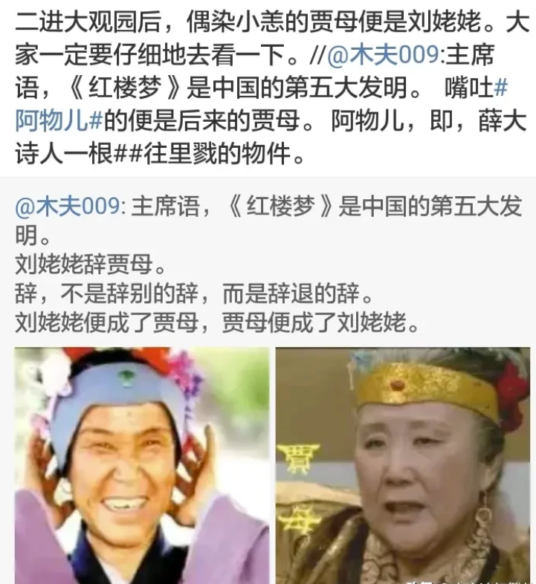

田间第一人14  
  
金主宝钗  
  
平儿咬牙骂道：“都是那贾雨村什么风村，半路途中那里来的饿不死的野杂种！认了不到十年，生了多少事出来！今年春天，老爷不知在那个地方看见了几把旧扇子，回家看家里所有收着的这些好扇子都不中用了，立刻叫人各处搜求。谁知就有一个不知死的冤家，混号儿世人叫他作石呆子，穷的连饭也没的吃，偏他家就有二十把旧扇子，死也不肯拿出大门来。二爷好容易烦了多少情，见了这个人，说之再三，把二爷请到他家里坐着，拿出这扇子略瞧了瞧。据二爷说，原是不能再有的，全是湘妃、棕竹、麋鹿、玉竹的，皆是古人写画真迹，因来告诉了老爷。老爷便叫买他的，要多少银子给他多少。偏那石呆子说：‘我饿死冻死，一千两银子一把我也不卖！’老爷没法子，天天骂二爷没能为。已经许了他五百两，先兑银子后拿扇子。他只是不卖，只说：‘要扇子，先要我的命！’姑娘想想，这有什么法子？ooooo 谁知雨村那没天理的听见了，便设了个法子，讹他拖欠了官银，拿他到衙门里去，说所欠官银，变卖家产赔补，把这扇子抄了来，作了官价送了来。那石呆子如今不知是死是活。老爷拿着扇子问着二爷说：‘人家怎么弄了来？’二爷只说了一句：‘为这点子小事，弄得人坑家败业，也不算什么能为！’老爷听了就生了气，说二爷拿话堵老爷，因此这是第一件大的。这几日还有几件小的，我也记不清，所以都凑在一处，就打起来了。也没拉倒用板子棍子，就站着，不知拿什么混打了一顿，脸上打破了两处。  
  
读这段文字 ，比读芙蓉诔还难读。  
（此乃木夫早期文字，故有此说法。）  
  
为了读懂这段文字， 本楼不得不请出贾雨村。  
  
贾雨村，湖州人氏。  
  
没了， 别的真没了。  
  
有书评， 湖州，胡诌也。  
  
在书中， 贾雨村却是个非常重要的人物。  
  
说他是个人物 却是不恰当的。他不是人物，是个楔子。大概作者幼时看他哥哥做木工活看多了。哈，  
  
作者写某个场所， 用某官暗写，用贾雨村明写，活生生一部现形记，我们这里就略过吧。  
  
古人作文章，篇首会来那么一段楔子。 作者请贾雨村代言正邪论，也算是个楔子吧。  
  
楔子的一个作用是 把松散的结构加固，楔子的还有一个作用是用一物顶出另一物。在书中起转承作用。  
  
我们回来说这段文字，   
  
平儿，如此温和的一个形象，却骤然一变。连平儿咬牙的叽叽声，读者似乎都听到了。  
  
都是那贾雨村什么风村，半路途中那里来的饿不死的野杂种！认了不到十年，生了多少事出来！  
  
贾府认了贾雨村， 但这个野杂种却不是贾雨村。这就是楔子，用一物顶出了一物。朋友们，请问这个野杂种是谁?  
  
平儿咬牙切齿骂的居然是站在她对面的宝钗! !!!  
  
写书原来可以这样写，哈。  
  
木夫曾经逗大家， 宝钗坐的是那根凳子，还是那根"柱子"?不知大家有没有理解。明确点说，宝钗坐的地方不是袭人坐过的凳子，而是宝玉穿肚兜的部位。也就是说宝玉和宝钗之间是坐实了的，也就是说宝钗是泛指的金主，以后经常代替宝琴以及宝蟾出场。（指另一经典的场面，说到袭人时再聊，即宝玉与宝钗的不才之事。)  
  
这个野杂种 却是王夫人认的干女儿宝琴顺治。  
  
谁知雨村那没天理的听见了， 这句话之前应该有分段符的。也就是说时间已隔了一代，已由顺治进入康熙年间了。  
  
雨村那没天理的，却是宝蟾康熙。  
  
以后再有朋友骂楼主， 也学学平儿，骂出点水平来。哈，  
  
二十把旧扇子当然是明史， 前段的石呆子为朱国桢后人，后段的石呆子为庄氏明史案相关人物。该案的一个关键人物查继佐佑为金庸大侠的先祖。  
  
雨村那没天理的 却是宝蟾。这里的雨村也是楔子，雨村，湖州人氏，明史案便发生在湖州。  
  
饿不死的野杂种， 野杂种前面还加个定语饿不死的，指的是:明成祖起一直大规模救济到皇太极初年。  
——————  
  
以上乃木夫初读红楼时，在天涯国观写的帖子《红楼之湘云其人》里的文字，哈，想想挺有趣。  
后来从天涯出来，至简书，后转到微博开了个超话《木夫读红楼》，总算有些许人看了吧，又封了。  
转至头条，又不给认证，原因是无业，哈。  
  
木夫经常介绍，红楼里的历史人物，是由红楼的多个图层叠加而成的。  
比如，我们正在讲的历史人物，庄氏。  
  
庄氏的第一图层是，刘姥姥。  
庄氏的第二图层是，贾母。  
而，在风月宝鉴正面的里面向贾瑞招手的王熙凤，却也是庄氏。  
甚至，宝玉舍不得让铺床叠被的紫鹃也指向庄氏，那时可年轻着呢。  
有时，宝钗也指向庄氏，金主也。  
  
反过来，红楼里的人物，在不同的场合也指向不同的历史人物。  
比如，宝钗。  
  
进京选秀的宝钗，是陈圆圆。  
扑蝶的宝钗，是黄台几。  
过十五岁生日的宝钗，是顺治。  
黛玉切换为顺治时，宝钗被切换成作者的代言人，以及崇祯的某皇子。  
而这里，平儿咬牙切齿，对着面怒骂的宝钗，你可以读为实质意义上的金主，庄氏。  
  
（待续）  
哈：  
田间第一人，打一字。

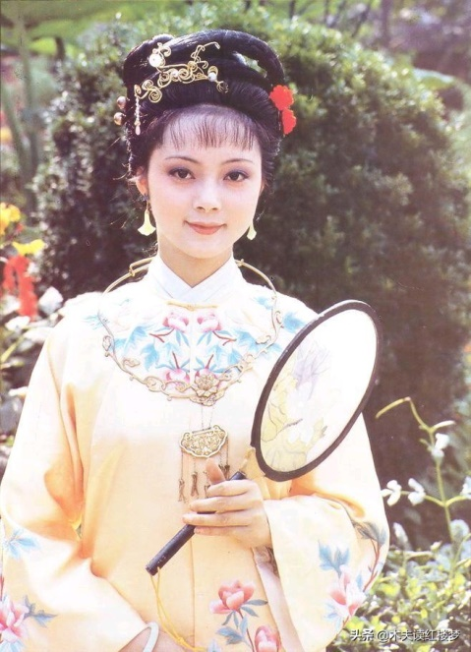

田间第一人15  
  
插花艺术  
  
插花，据说是一门艺术。  
请问，刘姥姥插鬓上的野花，是否也颇具艺术感？  
  
三丫头探春，亦即鲁王监国朱以海，有个丫头叫侍书。  
侍书，陈函煇也。  
木夫独自去云峰寺膜拜侍书的殉节处时，中了暑差点回不来，哈。  
  
《天香阁随笔》的作者李介，为徐霞客之子。《红楼梦》中的侍书陈函辉与徐霞客为好友，徐霞客游天台时重病，得陈函辉悉心照料。而陈函辉是探丫头朱以海的忠实粉丝。  
  
而李介在随笔中说，鲁监国纵情声色，其败势然。木夫以为李介仅耳闻罢了，或者只看到表面现象。他总得相信父辈的眼力吧，他所听到的也许是探丫头鼓舞士气的手段呢。  
  
另，随笔中对陈圆圆的描写语焉不详，可忽略。  
  
木夫准备放弃读《天香阁随笔》时，却眼前一亮，李介展转听到的17首诗录于其中。  
  
读了几句后，木夫发现居然是咱二哥哥(崇祯帝)的手笔，哈，哈哈。  
  
木夫把这17首组诗名之为《三》。  
  
《三》之10：  
变幻风云在立谈，汉阴抱甕我能甘。  
愁看西子颦为态，爱杀南宫拜亦憨。  
名让后来推第一，品齐下乘自居三。  
山村故事须粧点，野草汀花满鬓簪。  
  
野草汀花满鬓簪，山村故事须粧点：  
大家可别把刘姥姥当乡巴佬读了。  
  
名让后来推第一：  
刘姥姥晋升为贾母也。  
  
贾母便拣了一朵大红的簪于鬓上。因回头看见了刘姥姥，忙笑道：“过来带花儿。”一语未完，凤姐便拉过刘姥姥，笑道：“让我打扮你。”说着，将一盘子花横三竖四的插了一头。贾母和众人笑的了不得。刘姥姥笑道：“我这头也不知修了什么福，今儿这样体面起来。”众人笑道：“你还不拔下来摔到他脸上呢，把你打扮的成了个老妖精了。”刘姥姥笑道：“我虽老了，年轻时也风流，爱个花儿粉儿的，今儿老风流才好。”   
  
风流，算是红楼里的高频词，木夫不知究竟为何意。  
亦不知，刘姥姥年轻时，是如何风流的，哈。  
  
（待续）

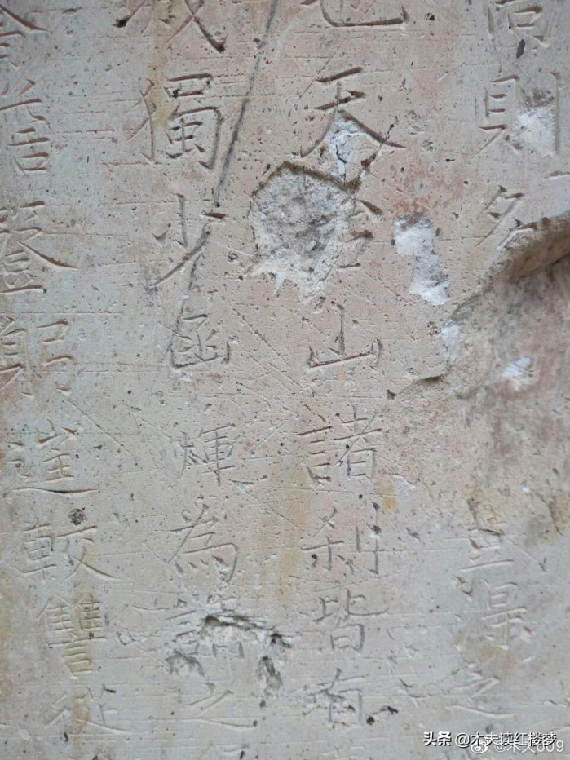

田间第一人16  
  
红楼第一媚女  
  
己巳之变29，红楼第1号美人  
  
紫鹃笑道：“他是客，自然先倒了茶来再舀水去。”说着倒茶去了。宝玉笑道：“好丫头，‘若共你多情小姐同鸳帐，怎舍得叠被铺床？’”【甲戌侧批：真正无意忘情。】【庚辰侧批：真正无意忘情冲口而出之语。】【庚辰眉批：方才见芸哥所拿之书一定是《西厢记》，不然如何忘情之此？】林黛玉登时撂下脸来，【甲戌侧批：我也要恼。】说道：“二哥哥，你说什么？”  
  
前文说了，这里的宝玉即贾芸，亦即元妃坠儿。  
那，这里的潇湘馆是哪里啊？  
  
你若回答，这里的潇湘馆便是滴翠亭，木夫给100分。  
  
怡红院在北京，黛玉=宝玉，潇湘馆当然也在北京，有凤来仪，帝王居住的地方。  
但这里的潇湘馆却在关外。  
有个地方叫沈阳，沈阳的沈，沈阳的阳。  
这里的黛玉，亦即红玉。  
但这个红玉，却是宝钗。  
  
晕了吧？  
  
宝钗媚吗？  
我们的二哥哥在滴翠轩，花了多少笔力描写薛杨贵妃的媚啊！  
描写一个人有魅力，非得用媚字吗？  
木夫一直纳闷，宝钗黄台吉，就一胖子，还是宝玉经常说的臭男人，她媚吗？  
  
不是她媚，而是伏侍她的身边人媚。  
紫鹃媚吗？  
紫鹃不媚，但这里的紫鹃却媚。  
  
这里的紫鹃，却正是令无数男人忘乎所以让这里的宝玉大放《西厢记》厥词的红楼第1号美人，刘姥姥。  
  
前面晕了的人，现在醒过来没？  
  
裙子一敞，屡试不爽。  
真有前赴后继之势，接下来是贾天祥瑞大叔……  
  
说年轻时候的刘姥姥是红楼第1号美人，你不服，木夫也不伏，不还有神仙姐姐吗？  
但，刘姥姥绝对是红楼里最媚的人。  
是红楼里最狠的人，是红楼里最毒的人。  
也是红楼里最厉害的角色，没有之一，要不咋把整个大明收伏在自己的石榴裙下呢？！  
  
宝玉调戏紫鹃，黛玉象无事人儿一般。  
？？！！！？？木夫不是睁眼说瞎话吧？！  
黛玉不是被气得横眉冷对此宝玉了吗？  
  
我们的二哥哥逗你的。  
黛玉若真生气，怎么会叫宝玉二哥哥？！  
——————  
  
木夫突然插进，红楼里己巳之变的文字，想必，大家一下子很难看懂。  
  
刘姥姥自个说了，她年轻的时候也风流。  
  
这里的宝玉，袁崇焕。  
这里的黛玉，黄台几。  
这里的紫鹃，年轻时的刘姥姥也。  
  
此时（1629己巳年），庄氏年仅十七岁（木夫疑为十四岁，若有确凿证据，再改过来），次年生的顺治。  
年仅十七岁的庄氏，竟然把崇祯的老师收在了石榴裙下。  
木夫不敢继续下笔——  
  
（待续）

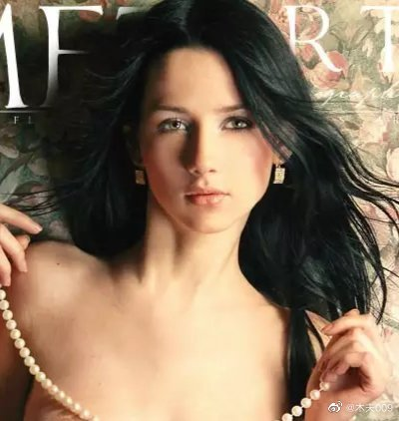

田间第一人17  
  
乐大娘子  
  
为了让大家更深刻地了解庄氏这个人物，这里反串一下水浒。  
  
——————  
乐大娘子，镜中的美人王熙凤  
  
作者自云，《风月宝鉴》正反皆可照读。  
木夫读不来正面的风花雪夜，给大家读的都是背面的骷髅。  
  
贾琏，为政府机构的泛称。  
而，王熙凤正是政权的实际操控者。  
前期，为魏九千岁。后期，为吴三桂。  
期间，我们的二哥哥自己做了一段时间的王熙凤，时长五年八月有畸。  
  
有趣的是，读背面也能读到正面上去。不过，只此一例，哈。  
正面镜中的王熙凤，倒实实在在是个美人，谁啊？  
刘姥姥。  
为了不引起大家不良的生理反应，木夫更正为，年轻时的刘姥姥。  
咋还是这么别扭呢，哈。  
  
她美不美，大家看她兄弟乐和长啥样，便可想而知了。  
  
木夫不是说了，水浒的顾大嫂便是红楼的刘姥姥吗？  
今天，怎么又说是乐姆姆了呢？  
  
叫故大嫂是出于礼貌，她本是孙新（多尔衮）他大哥的原配。  
叫乐大娘子是因为她长得美，长得风韵，长得迷人。  
  
那么，孙立就是多尔衮他大哥黄台几？  
非也，非也。  
  
黄太几是乐大娘子的大郎，孙新（红楼之薛姨妈）是乐大娘子的二郎。  
那，孙立究竟谁啊？  
孙立，是乐大娘子的三郎。  
  
孙立，为了得到乐大娘子的欢心，也是拼了命了，哈。  
堪称，拼命三郎，哈哈。  
  
或云，你扯，你扯吧。  
拼命三郎不是石秀吗？  
  
对，你还真说对了。  
  
漏了问大家：  
拼命的最高境界是什么？  
\*  
\*  
\*  
精尽人亡。  
——————  
  
原来，水浒里的拼命三郎，就是红楼里的贾瑞。  
红楼里的贾瑞，原来就是，水浒里的拼命三郎。  
谁啊？  
洪承畴也。  
  
（待续）

田间第一人18  
  
多姑娘&灯姑娘  
  
是夜二鼓人定，多浑虫醉昏在炕，贾琏便溜了来相会。进门一见其态，早已魄飞魂散，也不用情谈款叙，便宽衣动作起来。  
谁知这媳妇有天生的奇趣，一经男子挨身，便觉遍身筋骨瘫软，使男子如卧绵上，更兼淫态浪言，压倒娼妓，诸男子至此岂有惜命者哉。  
那贾琏恨不得连身子化在他身上。  
那媳妇故作浪语，在下说道：“你家女儿出花儿，供着娘娘，你也该忌两日，倒为我脏了身子。快离了我这里罢。”  
贾琏一面大动，一面喘吁吁答道：“你就是娘娘！我那里管什么娘娘！”  
那媳妇越浪，贾琏越丑态毕露。  
一时事毕，两个又海誓山盟，难分难舍，此后遂成相契。  
  
有读友问木夫，红楼里的多姑娘与灯姑娘是同一个人吗？  
  
木夫曾稍有提及，是的。  
  
多姑娘的多，是Dorgun逗趣的音译。  
灯姑娘的灯，也是Dorgun逗趣的音译。  
故，多姑娘和灯姑娘，皆Dorgun 也。  
  
Dorgun，今人一般音译为，多尔衮。  
音译，没个作准。比如，特朗普，你可译为川普。  
多尔衮，如前人译为铎尔衮，我们也沿袭了。  
  
Dorgun，意译为，獾。  
  
多姑娘与两府上下，都有一腿。  
指的是，多尔衮的化骨绵掌功夫特好。  
意即，善笼络人也。  
  
灯姑娘，想勾引宝玉。  
这个宝玉，指的是那块捞什子印玺。  
意即，多尔衮一度自个儿想当头（H帝）。  
最终，勾引宝玉也没勾引成。  
  
这笔帐，后来被翻出来清算了。  
也就是，木夫前文介绍的，薛内相的死相很难看，哈。  
——————  
  
只是，红楼作者的一笔两用手法，大家又不是不知道，哈。  
啥意思啊？  
  
红楼里，还真有个媳妇，在现实中，有天生的奇趣。  
谁啊？  
你不问多了嘛，哈，多姑娘。  
  
（待续）

田间第一人19  
  
如来神掌  
  
如来神掌，应该是至刚至猛的阳罡之气。  
木夫这里借来消消过重的阴气，免得损了大家的精神气。  
  
这不是逗的，木夫在这里写这个阴狠的女人，大家在读这个阴狠的女人，实在是阴气过重。  
大家与木夫一起喊——  
如来神掌！  
  
前文提及，多姑娘有天生的奇趣。  
木夫名之为，化骨绵掌。  
  
反正我们有如来神掌护体，我们接着讲——  
  
宝钗笑道：“也亏你奈烦。”  
袭人道：“今儿做的工夫大了，脖子低的怪酸的。”  
又笑道：“好姑娘，你略坐一坐，我出去走走就来。”  
说着便走了。  
宝钗只顾看着活计，便不留心，一蹲身，刚刚的也坐在袭人方才坐的所在，因又见那活计实在可爱，不由的拿起针来，替他代刺。 不想林黛玉因遇见史湘云约他来与袭人道喜，二人来至院中，见静悄悄的……  
……  
这里宝钗只刚做了两三个花瓣，忽见宝玉在梦中喊骂说：“和尚道士的话如何信得？什么是金玉姻缘，我偏说是木石姻缘！”薛宝钗听了这话，不觉怔了。  
  
金玉姻缘坐实矣！  
何意？  
  
说来，话会有点长，木夫尽量简短的说一下。  
袭人，龙衣人也。  
袭人不是一个人，而是件衣服。  
袭人，龙衣也，不过是宝玉的中裤（今人叫内裤），也即这里的肚兜。  
  
宝玉初试云雨情，不过是做了个春梦。  
男同胞都懂的，成人礼也。  
女孩子若不懂，去问男朋友去，哈。  
  
这里，宝玉原本是穿着肚兜的，袭人还在。  
后来，袭人出去了。  
袭人出去了，又怎么的？  
宝玉nothing了——木夫把这里的场景名之为，红楼版的皇帝的新装，只是少儿不宜。  
  
宝钗只顾看着活计，便不留心，一蹲身，刚刚的也坐在袭人方才坐的所在！  
请问，宝钗坐在了什么地方？  
这便是木夫以前经常逗大家的，宝钗坐在了凳子上还是“柱子”上？  
  
因又见那活计实在可爱，不由的拿起针来，替他代刺——  
此，花营锦阵第三图，望海潮也：  
春兴将阑，芳情欲倦，美人别逞风光。自颠自倒，自吞自吐，个中滋味深长。低首望巫阳，任沉浮，一似浪动帆张。眼看欲化，魂断难支，再商量。  
  
有趣的是，完了这两三个花瓣点缀得木夫也是无语了。  
  
莺儿笑道：“你还不知道我们姑娘有几样世人都没有的好处呢，模样儿还在次。”  
只可惜，宝玉迷迷糊糊的，没尝到宝钗最要紧的这样好处。  
  
田间人，晋升为第一人，不是没来由的。  
田间第一人的天生奇趣，或者说世人都没有的好处——  
施之贾琏，叫，化骨绵掌。  
施之贾瑞，叫，吸精大法。  
施之宝玉，叫，望海潮。  
施之西门庆（参见金瓶之王六儿），叫，后庭花。  
……  
  
（待续）

田间第一人  
  
恨人  
  
有说，红楼作者乃，冒襄。  
冒襄确有在红楼里出现，但不是作者，贾兰也。  
  
宝玉见那边山坡上两只小鹿箭也似的跑来，宝玉不解其意，正自纳闷，只见贾兰在后面拿着一张小弓追了下来。一见宝玉在前面，便站住了，笑道：“二叔叔在家里呢，我只当出门去了。”宝玉道：“你又淘气了。好好的射他作什么？”贾兰笑道：“这会子不念书，闲着作什么？所以演习演习骑射。”宝玉道：“把牙栽了，那时才不演呢。”  
  
这段文字的意思是，冒襄与董宛的这对牛郎织女组合，是冒襄自个拆开的。  
要不，你自个去演练一下骑射。  
骑，一人一马的组合。  
射，一弓一矢的组合。  
你若懒得演练，就去查查木夫的相关文字。  
  
有说，红楼作者，乃吴梅村。  
吴梅村，也见于红楼，李纹也。  
李纹有个谜语，水向石边流出冷。  
作者怕大家猜不出，便告知了谜底为山涛。  
怎么就山涛了呢？  
要猜出这个谜底，也得借用一个字，涔。  
李家与国子监有关。  
又，司马昭对山涛有个评价：足下在事清明，雅操迈时。  
木夫才知，李纹便是，吴梅村。  
李纹吴梅村写过一首长诗，大家恐怕不是很熟，叫《清涼寺赞佛诗》，如实地描写了薛宝琴(顺治)与李绮(董宛)之间的爱情故事。  
  
有说，红楼作者乃，朱慈烺。  
朱慈烺，英莲也，香菱也，金钏也。  
朱太子，咋会写检阅的检，抄检的检？  
其实，他人也不会写这个检字。  
  
有说，红楼作者乃，八大山人。  
提出此说法的，当时应该是个高中生。  
红楼作者的确是八大山人，只是该娃跟大家一样，没整明白八大山人是谁。  
八大山人，并不是他们说的朱耷朱由桵朱统（上林下金）什么的，他们说的这个人是牛石慧。  
而八大山人的真身，乃崇祯废帝，朱由检。  
  
有说，红楼作者乃，李渔。  
红楼作者，的确是笠翁。  
李渔是笠翁，但天下不只一个笠翁。  
崇祯废帝也是个笠翁，你看《个山小像》便知。  
值得提醒大家的是，《笠翁对韵》的作者也不是笠翁李渔，而是笠翁崇祯。  
  
当然，这两笠翁，是彼此相识的。  
木夫知道，至少有一面之缘。  
  
《闲情偶寄》，是笠翁李渔写的，他还请人写了一个序。  
而写序的这个人，便是笠翁崇祯。  
  
文中有叹，仆本恨人！  
  
木夫人微言轻，曾释之以自娱：  
天下之人恨仆，仆无怨。  
仆亦恨一人，刘妪耳。  
  
（待续）  
  
左图木夫摄于八大山人纪念馆，右图木夫摄于李渔纪念馆。

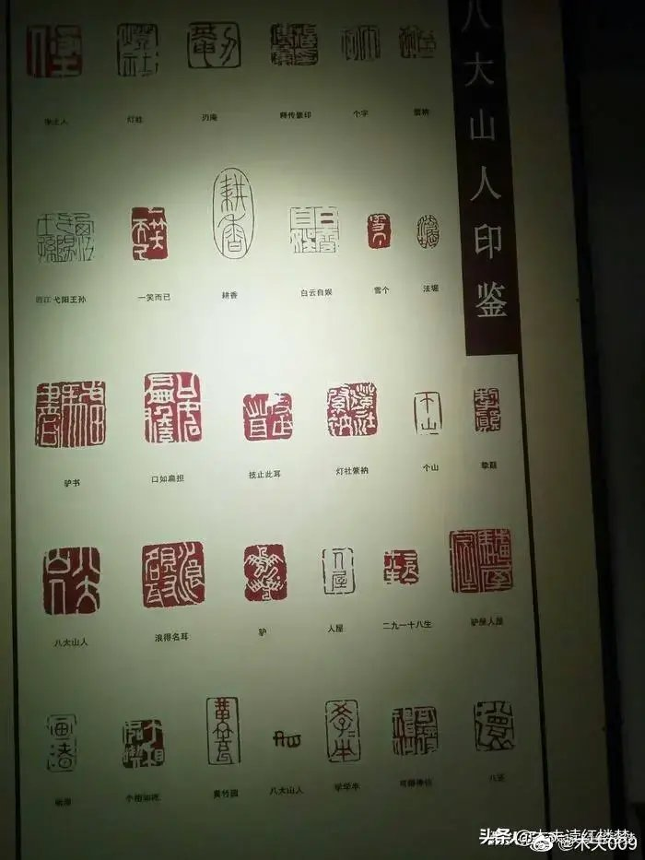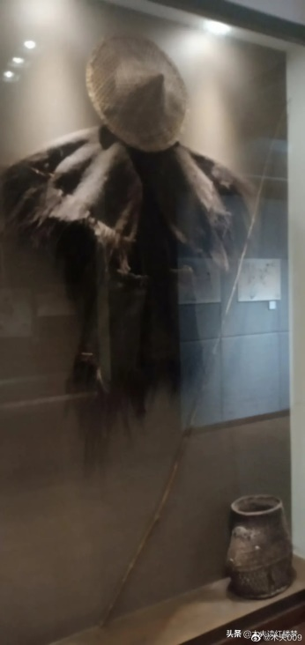

田间第一人21  
  
鞭尸饬文  
  
红楼作者，我们的八哥，自称恨人。  
既然自称恨人，恨的是自己，并不恨别人。  
但，有一人除外，刘伶。  
  
刘伶，并不是酒疯子刘伶。  
刘伶，我们的八哥，也写为刘妪，刘优。  
也即，我们的二哥哥在红楼里写的，刘姥姥。  
  
八大山人，木夫经常戏称他为白字先生。  
他抄写陶渊明的《桃花源记》时，漏写了些许字，也用了些许通假字，还写错了些许字→→→  
陶渊明的《桃花源记》，便巧妙的成为了，他自个的《卫若兰射圃》。  
  
八大山人，用同样的手法抄写了《千字文》。  
这个《千字文》，便是崇祯的遗诏，《优务谢》！  
  
这份遗诏，大家都能查到，至于你怎么读，你爱怎么读就怎么读吧，哈。  
  
木夫读出来的意思是：  
崇祯告饬其子民以及后人，到时，要把刘优挖出来鞭尸。  
是谓，优务谢。  
故，这份遗诏又名鞭尸饬文。  
  
我们前面都在介绍刘姥姥，这里稍微归纳一下。  
①口拟剃头令。  
②下令黄河决堤。  
③亲手烧死亲孙子。  
④篡改历史。  
⑤生活作风问题。  
  
木夫在这里，倒是想替刘姥姥辩解几句，哈：  
屠城，自古有之，并非刘姥姥首创。  
水攻是兵法之一，说明刘姥姥善用兵法。  
大火烧了毛毛虫，那是刘姥姥她家的家事。  
篡改历史，请问，哪个胜利者没有篡改过历史？！  
  
至于生活作风问题嘛，臭男人们管不住自己的裤裆，管刘姥姥啥事？！  
难怪刘姥姥（贾母）在众人面前炫耀：  
我也老了，那里养不出那阿物儿来，还怕他不成！  
言下之意是，我啥阿物儿没见过！  
  
木夫是旁人，说起了轻巧。  
崇祯是当事人，有苦难言啊——  
先是，崇祯的老师（袁嵩焕）沦陷在刘姥姥的石榴裙下。  
接着，崇祯的重臣（洪承畴）也沦陷在刘姥姥的石榴裙下。  
  
后来，崇祯最担心的是，他的发小（吴三桂）也要沦陷在刘伶的石榴裙下，及时作出对策，唱了一曲《易马吟》。  
易马，何意？  
用自己心爱的女人，去换回一匹战马。  
然并卵，并没有收到预期的效果，此乃别话，在此不赘。  
  
木夫前面列出的五条，若不足以令崇祯发出鞭尸令，则说明，刘姥姥还有很多其它的故事。  
  
（待续）  
  
田间第一人，猜一字。  
  
此谜面至谜底，有严密的逻辑性，只是难度大一点。  
吴梅村见陈圆圆，陈圆圆出一上联邀对，大才子吴梅村哑言，不敢复见。  
此谜面，正是出自陈圆圆之手。  
故，一下子猜不出很正常。  
哈，是不是激起了你的斗志？  
那就再猜猜看吧。

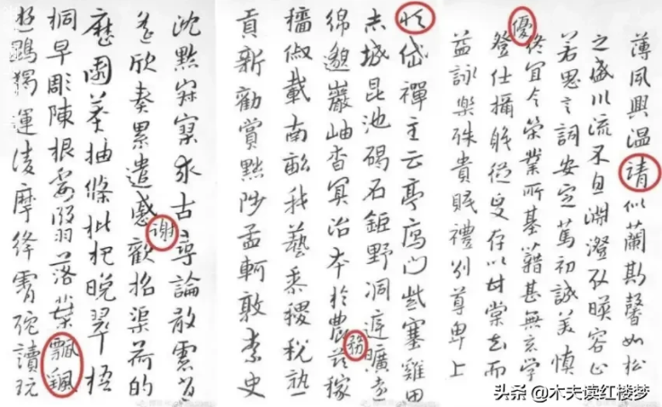

田间第一人22  
  
红楼梦赋  
  
红楼梦赋，共二十赋，外加一序。  
此二十一篇，乃红楼作者自作。  
红楼梦赋，是红楼的诠释及补充。  
  
流转至今的版本上，外加一自叙，一附录。  
此两篇，乃青士沈谦所作。  
  
——————  
【附录】红楼梦赋  
  
惹皆红楼，劫也红楼。意载三生，众女妙舞。惜青山之隐隐，睹悼红之啁啾。月夜书稿，凭轩怎论？清骨三月，飞雪断肠。一似酒洒尽而血泪竭，愁重重而寸心病。不写离悲，家道重坟；故吟红字，易碎冰骨。 传承天之顽石，构妙玉之槛栏。上染梅花，不过一顿；下勾三史，迂递千秋。贯长燕而折千里，风吹筝散；想清流之潺莹润，而湘竹斑。桂霭重阳，红豆螃蟹；凤兮凰兮，遥遥林深。景凹晶而台凸碧，诸诗好题；芹辛辛而意泠泠，霜琴难开。 嗟哉晴雯，歹命堪屈；怨哉痴颦，香魂好散。又依依之不舍，剪甲身冷；宿夜夜而难寐，诔撰芙蓉。绡冰日解，槛露渐衰，临秋不觉，燕莺声声。 枯春树而荣茶花，麝月香近；言秋菱而销金桂，苍昊自公。沽名文字，坦睡茵花；食膻啖露，清俗不辨。及姑子之拒簪花，优哉游哉；临春近而娇小姐，青灯难眠。娥素不见，风月成债。倩女早逝，情风流而误苏小；惯带易结，恶扇子而撕负心。 时见沧溟，或也菩萨。失玉得玉，孰可知之？ 旧时晴光，新结草堂。贾势滔天，岂作金马之论？王侯府相，浩连金陵之场。瑞云（芸）竟（敬）涟，时见苍梧；原（元）应（迎）叹（探）息（惜），苦是女儿。论琴书而直抒怀古，不惟交址；钓游鱼而四美馥郁，我怨天公。多病忽忽，痴呆吟吟。葬百花而有情逆天，扶沧溟而无力恨人。音隔重楼，鹂接三响，狂躁一夜，平明烧书。磐声般般，大火烧毛毛之虫；仙曲阵阵，聪明归北邙之乡。娌珠带结，数珠算盘。哦醒有天香异音，晚归无清平之路。 论赋红楼，眼迷不已。不观天下奇书，愿为芹圃走狗。病哉而赋，嗟哉而赋，惜哉而赋，怨哉而赋。怀人不得，空造通灵宝玉；他人谬我，也是玩笑痴人。  
——————  
  
以上，便是青士沈谦所作的附录。  
沈谦，字去矜，号东江。  
临平人。  
按其家谱上的说法，卒于1670庚戌年（康熙9年）。  
  
其实呢，沈谦并没有死，只是失联了。  
干嘛去了？  
读红楼。  
按他自己的说法，去当红楼作者的走狗去了。  
  
木夫现在在读红楼，基本上与外界也是失联的。  
一读红楼，说句掏心话，木夫这个人也就废了。  
故，木夫有时候也劝大家：  
看看热闹可以，千万别去真读红楼。  
  
这就怪了，前面木夫还响应主席的号召，提倡咱劳动人民读红楼呢。  
才几天啊，又建议大家别真读红楼。  
咋回事啊？  
  
红楼作者也说了，咱百姓为了填饱肚子奔波还来不及呢，哪有闲功夫读红楼啊！  
这，便是唯物辩证法里的矛盾。  
人类历史就是在这样的矛盾中不断推进的，哈，不扯。  
  
音隔重楼，鹂接三响，狂躁一夜，平明烧书！  
  
烧什么书？  
  
（待续）  
  
田间第一人，猜一字。  
间，隔开也。  
第，第次也。



田间第一人23  
  
雪下抽柴  
  
红楼里，茗玉雪地偷柴的故事，大家熟得不能再熟了。  
  
刘姥姥笑道：“也并不是客人，所以说来奇怪。老寿星当个什么人？原来是一个十七八岁的极标致的一个小姑娘，梳着溜油光的头，穿着大红袄儿，白绫裙子──”  
  
那，这个标致的小姑娘，究竟谁啊？  
  
我们看一个人，往往被他精心包装的外衣所蒙骗。  
若想看到他的本质，就得剥去他的外衣。  
  
好，我们把“大红袄儿，白绫裙子”的外衣剥去，剩下：  
大红夭儿，白绫君子也。  
  
茗玉原来是：  
大红（朱明）夭儿，  
白绫（上吊）君子！  
  
茗玉，崇祯也。  
  
那，这个十七八岁的茗玉，也即十七八岁当上皇帝又当了十七八年皇帝的崇祯，真的上吊死了吗？  
  
宝玉听了，跌足叹惜，又问后来怎么样。   
“又问后来怎么样”，这一句才是此段文字的关键。  
  
宝玉忙道:不是成精，规矩这样人是虽死不死的。  
众位看官，听到没?  
  
宝玉左等也不来，右等也不来，急的热锅上的蚂蚁一般。  
宝玉急什么?   
急众位看官没看懂呢。  
  
不知看了什么书，或者听了谁的混话，信真了。  
茗烟在臭我们呢：  
崇祯没死呢！  
  
这里的茗玉神庙故事，也即书评提及的狱神庙故事，木夫有非常详尽的阐述。  
可谓，颠三也说了，倒四也说了。  
只是，还是没几个人相信，那个被“上吊”的崇祯，不过是，死于当时京城大鼠疫的一具尸体——外披着崇祯的龙衣（是谓袭人首功）。  
  
以上，乃宝玉非常关心的茗玉神庙的茗玉。  
木夫也讲了五六年了，讲得唇干舌躁了。  
  
林黛玉忙笑道：“咱们雪下吟诗？依我说，还不如弄一捆柴火，雪下抽柴，还更有趣儿呢。”  
  
其实，黛玉也非常关心茗玉。  
不过，黛玉关心的是，雪下抽柴的茗玉。  
关于这个，木夫很少讲。  
  
那，黛玉关心的雪下抽柴的茗玉，会是谁呢？  
  
（待续）

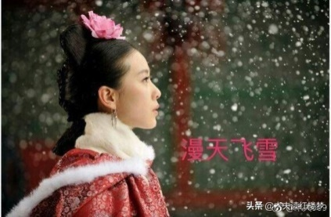

田间第一人24  
  
解缙  
  
前文提及，宝玉关心的茗玉神庙的茗玉，即那个被“上吊”了的崇祯。  
那，黛玉关心的雪下抽柴的茗玉，会是谁呢？  
  
一个穿着新衣袄裙的大家闺秀，怎么可能挨冻？  
又怎么可能自个儿出来雪地里抽柴回去烤暖？  
哈，这显然是我们的刘姥姥胡编乱诌的。  
  
偷柴烤暖的人，想必，是个冻得死去活来的人。  
死去，岂能活来？  
难道有鬼？  
哈，这本就是坡公令之姑妄言之之鬼话。  
  
林黛玉忙笑道：“咱们雪下吟诗？依我说，还不如弄一捆柴火，雪下抽柴，还更有趣儿呢。”  
  
木夫这个人一根筋，喜欢钻牛角尖。  
试问，林黛玉提议的雪下抽柴游戏：  
究竟是先把柴埋在雪地下然后开始抽柴，还是先把人埋在雪地下然后开始抽地面上的柴？  
  
或云，木夫有病吧。  
把活人埋在雪地里，岂不被活活冻死？  
哈，木夫是有点感冒。  
只是，历史上，雪埋活人的故事还真有。  
  
想想看，谁啊？  
对了，解缙。  
  
——————  
解缙，字大绅、缙绅，号春雨、喜易。  
江西吉安府吉水人。  
明代大臣、文学家，与徐渭、杨慎并称为明朝三大才子。  
解缙自幼颖悟绝人，于1388年中进士，累官至内阁首辅。  
解缙写的文章雅劲奇古，诗豪宕丰赡，书法小楷精绝，行、草皆佳，尤其擅长狂草。  
他因为才学高而好直言被忌惮，屡遭贬黜，最终以“无人臣礼”下狱。  
1415年冬被埋入雪堆冻死，卒年47岁，后赠朝议大夫，谥文毅。  
  
解缙才气横溢，下笔不能自休，尤工五言诗，现存诗五百余首。  
他的古体歌行气势奔放，想象丰富，逼似李白，而律诗绝句，亦近唐人。  
解缙之文章雅劲奇古，极具个性特色，政论文直抒胸臆，气势充沛，人物传记叙事简洁，描摹生动。  
邹元标赞其曰：“义节千秋壮，文章百代尊。”  
  
解缙一生最大的功绩是他亲自主持编纂了《永乐大典》。  
《永乐大典》是中国最大的一部类书，被学术界称为“辑佚古书的渊薮”，《不列颠百科全书》在“百科全书”条目中称其为“世界有史以来最大的百科全书”。  
——————  
  
解缙，主持编纂了《永乐大典》。  
后，被埋入雪堆冻死。  
  
（待续）  
  
田间第一人，猜一字。  
田间（隔开），册也。  
第（第次）一第人，大也。  
典，从册从大。

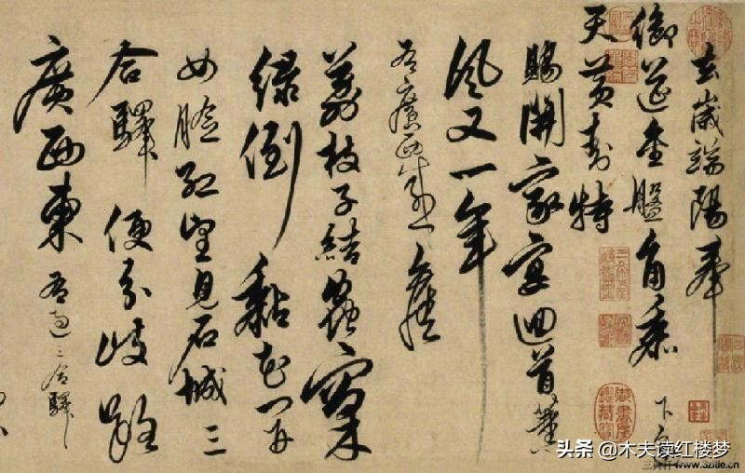

田间第一人25  
  
永乐大典  
  
《永乐大典》编撰于明朝永乐年间，内阁首辅解缙总编的一部中国古典集大成的旷世大典，初名《文献大成》，是中国百科全书式的文献集，全书22,937卷（目录占60卷），11095册，约3.7亿字，汇集了古今图书七八千种，显示了中国古代科学文化的光辉成就，但《永乐大典》除了正本尚未确定是否存在长陵外，永乐副本却惨遭浩劫，大多亡于战火，今仅存800余卷且散落于世界。《不列颠百科全书》在“百科全书”条目中称中国明代类书《永乐大典》为“世界有史以来最大的百科全书”。  
《永乐大典》已经成为了中国文化的一个符号。  
——————  
  
《永乐大典》，大家都是听说过，没见过。  
《永乐大典》的正本，是否陪葬在长陵，咱暂且不论。  
《永乐大典》长啥个样，木夫先带大家去看一下。  
  
请大家翻到第四十一回 ：栊翠庵茶品梅花雪，怡红院劫遇母蝗虫 。  
话说刘姥姥两只手比着说道：“花儿落了结个大倭瓜。”众人听了哄堂大笑起来。于是吃过门杯……  
……  
……  
刘姥姥道：“那廊下金架子上站的绿毛红嘴是鹦哥儿，我是认得的。那笼子里的黑老鸹子怎么又长出凤头来，也会说话呢。”  
众人听了都笑将起来。  
  
《永乐大典》，究竟长啥样啊？  
  
1，务实耐用。  
  
有木头的杯取个子来，我便失了手，掉了地下也无碍。  
  
2，衔华佩实。  
  
金杯银杯倒都也见过，从来没见有木头杯之说。  
  
3，种类繁多。  
  
金，银，木头，竹根，黄杨木，黄松。  
  
4，分类齐全。  
  
遂携了刘姥姥至山前树下盘桓了半晌，又说与他这是什么树，这是什么石，这是什么花。  
  
5，大小并收。  
  
惊的是一连十个挨次大小分下来，那大的足似个小盆子，第十个极小的还有手里的杯子两个大。  
  
6，里外兼纳。  
  
惊的是一连十个挨次大小分下来，那大的足似个小盆子，第十个极小的还有手里的杯子两个大。  
  
7，做工精细。  
  
这也不难。你把才下来的茄子把皮籤了，只要净肉，切成碎钉子，用鸡油炸了，再用鸡脯子肉并香菌、新笋、蘑菇、五香腐干、各色干果子，都切成钉子，拿鸡汤煨干，将香油一收，外加糟油一拌，盛在瓷罐子里封严，要吃时拿出来，用炒的鸡瓜一拌就是。  
  
8，包装精美。  
  
喜的是雕镂奇绝，一色山水树木人物，并有草字以及图印。  
  
9，质地优良。  
  
我掂着这杯体重，断乎不是杨木，这一定是黄松做的。  
  
10，耐人寻味。  
  
姑奶奶再喂我些，这一口细嚼嚼。  
  
11，回味无穷。  
  
……还只管细玩那杯。  
……一面说，一面细细端详了半日。  
  
12，品位高雅。  
  
不一时，只听得箫管悠扬，笙笛并发。正值风清气爽之时，那乐声穿林度水而来，自然使人神怡心旷。  
  
13，雅俗共赏。  
  
当下刘姥姥听见这般音乐，且又有了酒，越发喜的手舞足蹈起来。宝玉因下席过来向黛玉笑道：“你瞧刘姥姥的样子。”黛玉笑道：“当日圣乐一奏，百兽率舞，如今才一牛耳。”  
  
14，礼乐俱全。  
  
复又斟上，才要饮，只见王夫人也要饮，命人换暖酒，宝玉连忙将自己的杯捧了过来，送到王夫人口边，王夫人便就他手内吃了两口。  
  
15，太仓一粟，终生受用。  
  
阿弥陀佛!我还是小杯吃罢。  
……  
  
或问，刘姥姥在大观园吃喝玩拉，关《永乐大典》啥事啊？  
《推背图》第四十七象有云：  
无王无帝定乾坤，来自田间第一人。  
好把旧书多读到，义言一出见英明。  
  
好，女子也。  
这个女子，谁啊？  
田间第一人也，刘姥姥也。  
  
原来是，刘姥姥正在“读”《永乐大典》。  
哈——  
  
（待续）  
  
读，出言，卖也。  
典，卖也。  
是谓，再覆。

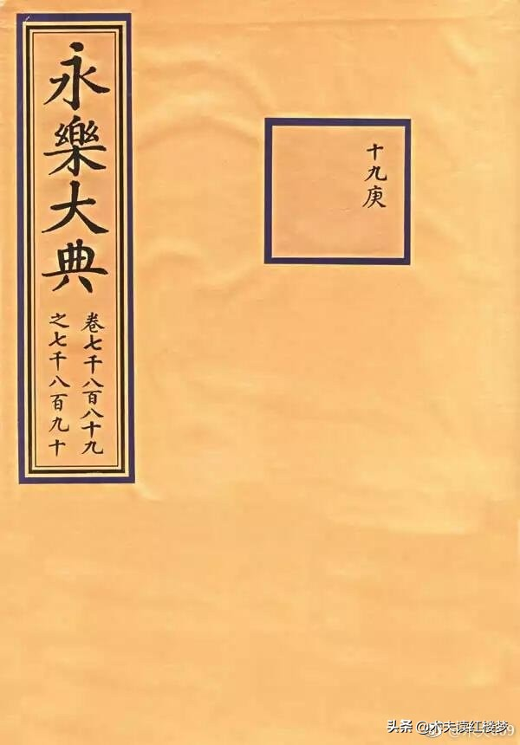

田间第一人26  
  
宣妃  
  
木夫说了，咱老百姓在红楼里，有个稀奇古怪的名号，贾母。  
不过，贾母也是有人物原型的。  
  
宣懿康昭太妃（1557~1642年），刘氏，明神宗妃嫔。万历六年（1578年），被选入宫，封为昭妃。明熹宗即位，迎居慈宁宫，掌管皇太后印玺。  
  
贾母也笑道：“可是，我那里记得什么抱着背着的，提起这些事来，不由我不生气！我进了这门子作重孙子媳妇起，到如今我也有了重孙子媳妇了，连头带尾五十四年，凭着大惊大险千奇百怪的事，也经了些，从没经过这些事。还不离了我这里呢！”   
  
这个贾母，其原型便是宣懿太妃。  
但更多情况下，贾母可理解为众将，众人，平头百姓。  
亦即，民意。  
  
君以民为天。  
咱老百姓贾母的孩子，叫天子。  
刘姥姥的骨牌讲的是她自个的孩子，顺治。  
而，贾母的骨牌正是讲的，崇祯。  
  
——————  
第一张天牌亮明了贾母的身份。贾府指的是明朝整个国家，贾母指的是明朝的所有百姓。  
接下来讲的，是贾母最关心的孩子，明朝的天子的故事。  
  
第二张牌，叫六桥梅花。  
指，梅山至故宫后台的天桥也。  
  
第三张牌，一轮红日出云宵。  
指，太阳神诞日，三月十九日。  
亦即，崇祯“上吊”日也。  
  
三张牌凑在一起，凑成一个篷头鬼。  
篷头鬼，崇祯上吊时的情景也。  
  
这鬼抱住钟馗腿！  
什么故事？  
  
钟馗专司杀小鬼，其中有一小鬼叫篷头鬼，抱住钟馗的腿求饶，说是家有老母。  
钟馗被其孝心感动，赦之。  
何意？  
  
崇祯心系黎民百姓，还不想死呢。  
——————  
  
只是后来，这个贾母被刘姥姥替代了。  
  
刚说到这里，忽听外面人吵嚷起来，又说：“不相干的，别唬着老太太。”贾母1等听了，忙问怎么了，丫鬟回说：“南院马棚里走了水，不相干，已经救下去了。”贾母1最胆小的，听了这个话，忙起身扶了人出至廊上来瞧，只见东南上火光犹亮。贾母1唬的口内念佛，忙命人去火神跟前烧香。  
王夫人等也忙都过来请安，又回说“已经下去了，老太太请进房去罢。”  
贾母2足的看着火光息了方领众人进来。  
宝玉且忙着问刘姥姥：“那女孩儿大雪地作什么抽柴草？倘或冻出病来呢？”贾母道：“都是才说抽柴草惹出火来了，你还问呢。别说这个了，再说别的罢。”  
  
请注意，这里的贾母2≠贾母1。  
老百姓最胆小的，躲回家去念佛还来不及呢。  
兵慌马乱的，谁还敢看热闹不成？  
也就是说，这里的贾母2己经被作者切成刘姥姥了。  
  
木夫不是说了，刘姥姥“辞”贾母后，刘姥姥才正式晋升为贾母吗？  
对的，那是正式版。  
而这里，是测试版：  
大家注意到没，刘姥姥讲“雪下抽柴”的故事时，己经穿着鸳鸯送去的家常衣服。  
叫谁不好送，偏叫鸳鸯送？  
  
那，贾母2足的看着火光息了的东南角，究竟是什么地方呢？  
  
（待续）

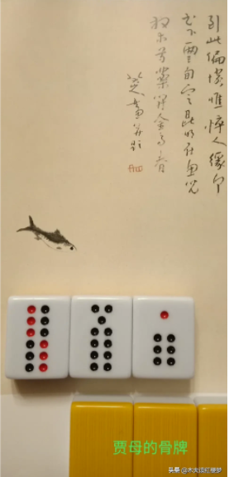

田间第一人27  
  
鹂接三响  
  
刘姥姥一一的领会，又向贾母道：“谁知城里不但人尊贵，连雀儿也是尊贵的。偏这  
雀儿到了你们这里，他也变俊了，也会说话了。”众人不解，因问什么雀儿变俊了，会讲话。刘姥姥道：“那廊下金架子上站的绿毛红嘴是鹦哥儿，我是认得的。那笼子里的黑老鸹子怎么又长出凤头来，也会说话呢。”  
  
鸹，乌鸦也。  
刘姥姥讲的，长出凤头来的黑老鸹子，啥鸟啊？  
鹂也。  
  
青士沈谦在《红楼梦赋》有云：  
音隔重楼，鹂接三响，狂躁一夜，平明烧书！  
青士提及的鹂接三响的鹂，便是刘姥姥讲的老鸹子。  
  
音隔重楼，指的是这个故事的文字跨度。  
鹂接三响，意为，此故事到此结束。  
那，何谓音隔重楼？  
  
1，第三十九回  
  
那刘姥姥虽是个村野人……  
刘姥姥笑道：“也并不是客人，所以说来奇怪。老寿星当个什么人？原来是一个十七八岁的极标致的一个小姑娘，梳着溜油光的头，穿着大红袄儿，白绫裙子──”  
刚说到这里，忽听外面人吵嚷起来……  
贾母最胆小的，听了这个话，忙起身扶了人出至廊上来瞧，只见东南上火光犹亮。  
贾母唬的口内念佛，忙命人去火神跟前烧香。  
王夫人等也忙都过来请安，又回说“已经下去了，老太太请进房去罢。”  
贾母足的看着火光息了方领众人进来。  
宝玉且忙着问刘姥姥：“那女孩儿大雪地作什么抽柴草？倘或冻出病来呢？”  
贾母道：“都是才说抽柴草惹出火来了，你还问呢。别说这个了，再说别的罢。”宝玉听说，心内虽不乐，也只得罢了。  
……  
宝玉心中只记挂着抽柴的故事，因闷闷的心中筹画。  
……  
林黛玉忙笑道：“咱们雪下吟诗？依我说，还不如弄一捆柴火，雪下抽柴，还更有趣儿呢。”说着，宝钗等都笑了。  
宝玉瞅了他一眼，也不答话。  
  
2，第四十回。  
  
只听外面乱嚷——  
  
不同的版本:   
  
只听外面乱嚷，不知何事，且听下回分解。  
  
3，第四十一回。  
  
话说刘姥姥两只手比着说道：“花儿落了结个大倭瓜。”众人听了哄堂大笑起来。  
于是吃过门杯……  
……  
……  
刘姥姥一一的领会，又向贾母道：“谁知城里不但人尊贵，连雀儿也是尊贵的。偏这雀儿到了你们这里，他也变俊了，也会说话了。”众人不解，因问什么雀儿变俊了，会讲话。  
刘姥姥道：“那廊下金架子上站的绿毛红嘴是鹦哥儿，我是认得的。那笼子里的黑老鸹子怎么又长出凤头来，也会说话呢。”  
众人听了都笑将起来。  
  
第四十回回末明明交待：  
只听外面乱嚷，不知何事，且听下回分解。  
但第四十一回却并未交待。  
哈，这是作者惯用的伎俩。  
  
木夫介绍过，冯紫英说有一幸与不幸之事，到时再说，吊了宝玉与薛呆子好大的胃口。  
到时，冯紫英又说，并无此事。  
其实呢，接下来在锦香院唱的卡拉OK，便是冯紫英所言幸与不幸之事，亦即，卫若兰射圃。  
  
而这里，接下来刘姥姥的吃喝玩乐，正是在交待前回回末的，“只听外面乱嚷，不知何事，且听下回分解”。  
亦即前面介绍的，刘姥姥正“读”永乐大典呢！  
  
怎么个“读”法？  
乡下人去城里请先生写了篇祝文，回来用时并不会读。  
那就烧了吧，烧了就是读了。  
  
这里搜罗的都是副本。佛晓，在某处集中烧毀。   
是谓，狂躁一夜，平明烧书。  
  
现仅存于世界各地博物馆的副本为此劫之漏网之鱼。  
或，先于此劫＂遗失＂于外的副本。  
  
那正本呢？  
贾母最胆小的，听了这个话，忙起身扶了人出至廊上来瞧，只见东南上火光犹亮。  
  
宣妃的生存秘诀，就是，胆小。  
哈，逗一下。  
宣妃的生存秘决，是，从不参加宫斗。  
  
皇宫的东南方，有一阁，什么阁？  
对了，文渊阁。  
文渊阁干嘛用的？  
雪藏，《永乐大典》正本。  
  
什么叫正本？  
皇帝老儿想看，不借，去借副本。  
  
（待续）

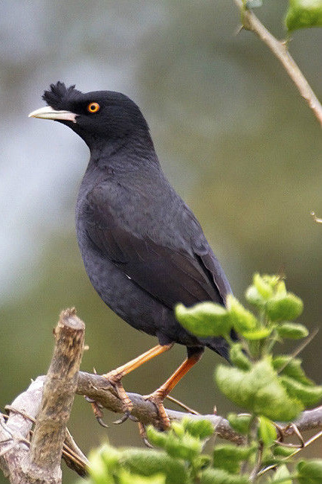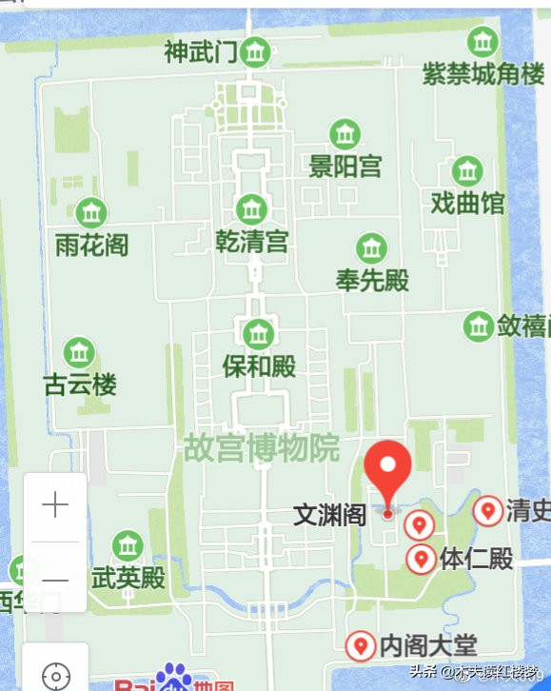

**田间第一人28**

凤姐乃命丰儿："到前面里间屋，书架子上有十个竹根套杯取来。"丰儿听了答应，才要去，鸳鸯笑道："我知道你这十个杯还小。况且你才说是木头的，这会子又拿了竹根子的来，倒不好看。不如把我们那里的黄杨根整抠的十个大套杯拿来，灌他十下子。"凤姐儿笑道："更好了。"鸳鸯果命人取来。

这是作者明确的提示：放书架上的，能是什么东西？书也。请大家猜一个谜语：书放书架上，猜一字。 哈，木夫接下来交待一下前面提及的三覆一射。

一覆：田间第一人。 猜一字。

二覆：好把旧书多读到，义言一出见英明。猜一字。

三覆：见图。 猜一字。

一覆：间，隔开也。田间，册也。第，第次也。第一第人，大也。典，从册从大。

二覆：读，出言，卖也。典，卖也。

三覆：图上画的啥？书放书架上。册，竹简也，书也。大，放竹简的支架也，书架也。 典，从册从大。典的本意，为，册放支架上。亦即，书放书架上。

故三覆一射： 典也。什么典？你说能是什么典？

永乐大典：无王无帝定乾坤，来自田间第一人。好把旧书多读到，义言一出见英明。语出，推背图第四十七象。都说，推背图是本预测书。他们说是预测书，就预测书吧。 既然是预测书，应该说得越明确，越显得预 测者英明。不象红楼里的判词判曲，只能写得迷迷糊糊，半明不暗的。有趣的是，在木夫这里，推背图却是一本红楼的课外书，哈。比如这首诗，却正是刘姥姥的判词。既然是红楼的判词，只能写得迷迷糊糊的。判词写得迷糊，是为了红楼的生存，整部红楼本身就写得迷迷糊糊。

即使没有这个缘故，判词也只能迷迷糊糊地写。那是为什么呢？因为，判词要照顾多个对象。以袭人为例，判词首先要照顾的对象是，红楼里的袭人这个小说人物，至少得应景吧。其二，得照顾袭人指向的一件东西，龙衣。其三，判词还得照顾袭人指向的一个历史人物，吴三桂。故，袭人的判词写为：枉自温柔和顺，空云**似桂如兰**。堪叹优伶有福，谁知公子无缘。如果木夫不解释，你能读懂吗？哈，逗一下。

好，我们回来。 这里的"判词"首先要作成一个谜面，还得是三覆一射的。作者既要照顾下旨编篡永乐大典的明君，又要赞扬一下写书的圣贤们，还得介绍永乐大典的归宿。作者用了两个字：英明。义言一出见英明。谁的义言？先圣们的义言一出，圣贤之书得以传世。 永乐帝的义言一出，大典得以编篡。

逗B的是，田间第一人的义言一出，大典化成熊熊烈火。英明二字，还有这个意思，逗B不？好，女子也。读，烧也。前面有讲，不赘。

无王无帝定乾坤，来自田间第一人。田间第一人，典也。无王无帝定乾坤，大典追求的尧舜大同之治也。此其一。

其二：田间第一人，刘姥姥也。无王无帝定乾坤，木夫前些时候作过介绍。当是时，并没有崇祯十八年十九年二十年，更没有顺治元年二年三年！ 也即，无政府状态。而实际掌控朝野的，却正是刘姥姥。

故，推背图第四十七象的主旨为：田间第一人读（烧）田间第一人。翻译成红楼里的话为： 刘姥姥火烧《永乐大典》。 （待不待续）

大家心中一定还存有一个疑虑，刘姥姥为什么要烧《永乐大典》？这关乎到红楼的内核，湘云率。亦即大家经常听到的历史周期率。终不知端的，且听下回分解。

**天台三隐士，一人栖后山。**  
（第三图，原石壁上刻有寒山诗。）

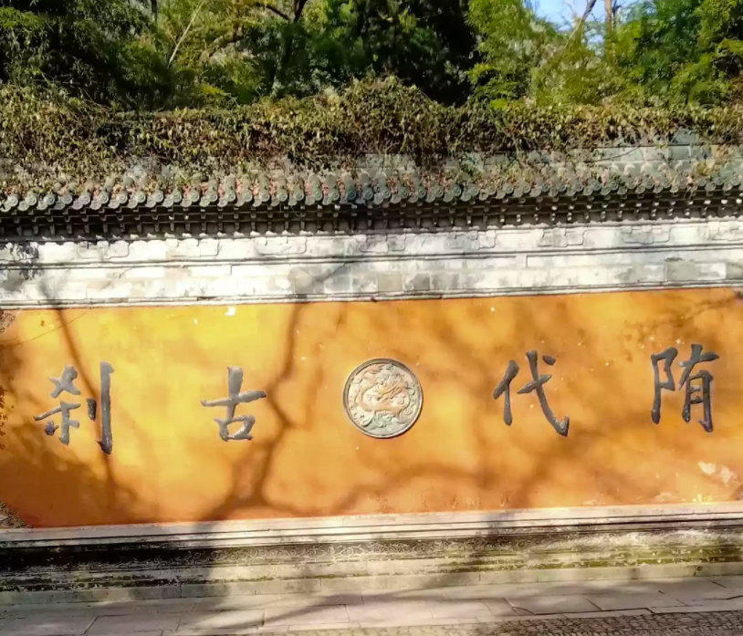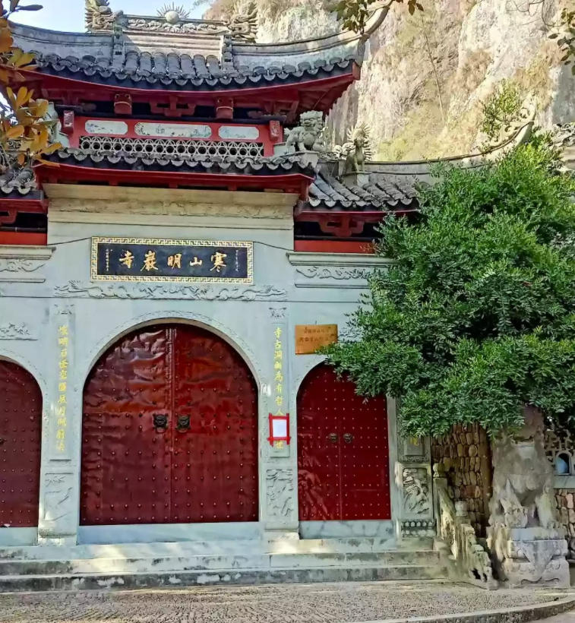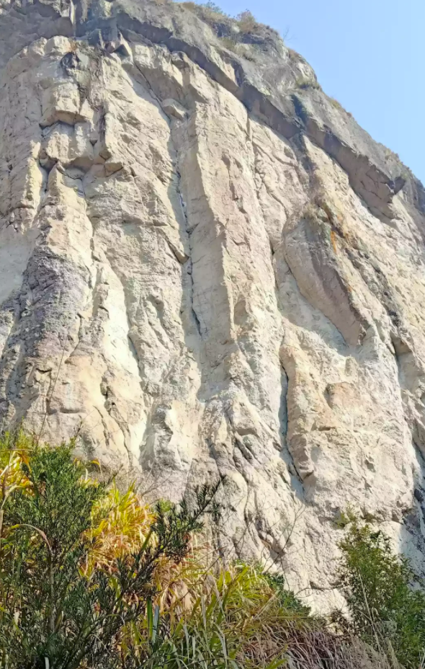

**红崖天书1**

明末，人口一亿二千万。

清初，四千万。

这么多人，哪儿去了？

木夫说了的，藏在红楼梦的字里行间呢。

具体数字，木夫懒得去查了，就这么个意思。

这些天，有位读友告知，去贵州的马家寨邹家寨什么的地方实地考察去了，木夫便想到了红崖天书。

本想建议这位读友，去红崖转转。

后来想想，去也看不出什么花头，也就没吱声。

去历史人文景观游览，木夫建议，大家可以闻闻残留在当地空气中的碎片信息。

而你看到的，或者听导游介绍的，那都作不了真，哈。

如果你真有闲致，可以多呆一些日子，至少可以听听附近老人们的传说。

所谓的历史，未必是真的。

所谓的传说，也许不是假的。

马家寨的邻村，某老人说，他的爷爷小时候，马家寨的孩子经常过来一起玩耍。

一般来说，大家都玩得很开心。

只是，不能提起“和尚”二字。

若有人提起，马家寨的孩子便勃然大怒，非得把说“和尚”的孩子揍得鼻青脸肿不可。

然后，逃之夭夭。

啥个意思？

想必，马家寨的祖宗，是个和尚。

而今，马家寨的后人自称是吴三桂的子孙。

试问，吴三桂当过和尚吗？

没有。

所以，马家寨的居民并不是吴三桂的后人。

就这么简单，哈。

而，陈圆圆曾在马家寨逗留，倒是真的。

或问：

这，跟红崖天书有啥子关系啊？

（待续）

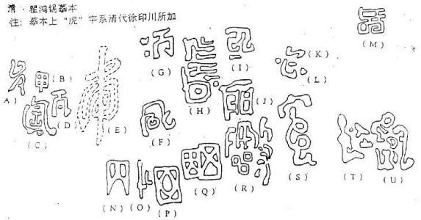

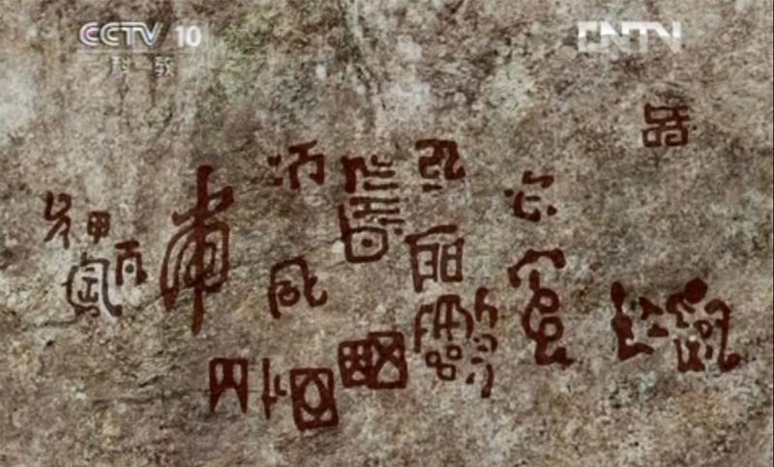

红崖天书2  
  
娇杏  
  
友建议木夫做视频，因为，而今大家已经没有闲情或者没有时间看文字了——整个短视频看看，倒还可以，哈。  
可，木夫没这闲致。  
木夫连整理文字，还嫌烦琐呢。  
  
比如上讲，给大家介绍刘姥姥火烧《永乐大典》，至少得先说明白田间第一人刘姥姥吧。  
而本讲，想跟大家聊红崖天书，也得先聊些相关的东西。  
不然，大家一定是燕听天雷，不知木夫所云。  
  
木夫突然想起，名人的好处来，哈。  
木夫若是名人，木夫原先的文字大家都争相读了的话，说起新话题时，木夫便用不着如此烦琐，还得把相关的话题都拿来炒一遍。  
  
雨村此时已有七八分酒意，狂兴不禁，乃对月寓怀，口号一绝云：   
时逢三五便团圆，  
满把晴光护玉栏。  
天上一轮才捧出，   
人间万姓仰头看。  
  
天上一轮，吴也。  
木夫曾多次介绍，这位中秋佳节对月抒怀的贾雨村，便是吴三桂。  
  
却说娇杏这丫鬟，便是那年回顾雨村者。因偶然一顾，便弄出这段事来，亦是自己意料不到之奇缘。谁想他命运两济，不承望自到雨村身边，只一年便生了一子，又半载，雨村嫡妻忽染疾下世，雨村便将他扶册作正室夫人了。正是：   
偶因一着错，  
便为人上人！  
  
娇杏，侥幸也。  
注意，娇杏不是一个人。  
  
如果你是木夫文字的新读者，你会对木夫“不是一个人”的说法觉得唐突。  
若你已读过木夫的些许文字了，便会习以为常，哈：  
袭人不是一个人，是个肚兜。  
晴雯不是一个人，是把伞。  
贾蔷不是一个人，是堵墙。  
贾琏不是一个人，是政府机构的泛称。  
贾蓉不是一个人，是太监的泛称，亦即大家耳熟能详的东厂西厂也。  
……诸如此类。  
  
那，娇杏究竟指什么东东？  
娇杏，指的是个国家，或者说是个皇朝，或说是个族群。  
好，不绕舌了：  
娇杏，后金也。  
  
也就是说，贾雨村吴三桂不仅服务于正妻大明，同时还服务于二房娇杏，后金。  
雨村嫡妻忽染疾下世:明之亡也。  
扶册作正室夫人:后金晋升为大清。  
  
而，这个人上人一直做到1911辛亥年。  
同时，被奴役的汉民才得以解放。  
  
只是——  
只是————  
只是——————  
欲说还休。  
欲说还休，却道天凉好个秋：  
虽然，肉体上得以解放了，那，精神层面呢？  
或者说，文化层面呢？  
  
木夫一直想说，不说犹刺鲠喉，上讲末就想说，最终还是下不了笔。  
先这样吧……  
  
（待续）

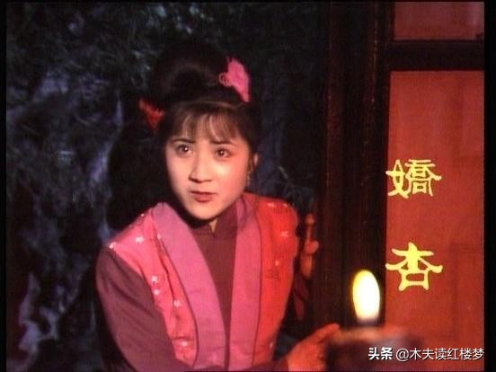

红崖天书3  
  
石头  
  
自娇杏或者说刘姥姥成了人上人之后，咱汉民便被迫齐刷刷地跪了下去。  
……  
……  
……  
请自省，你起来了吗？  
  
逗B的是，不愿起来的原因，竟是跪习惯了。  
跪着多省事，起来干吗？  
  
哈，比如：  
假话听多了，习惯了。  
突然有人说了句真话。  
此人，岂不是痴人说梦话？  
哈，哈哈：  
木夫是在说疯话。  
  
疯话木夫就不多说了，咱还是回来说梦话。  
红楼梦，又名，石头记。  
  
大家的一般印象：因是写在石头上的故事，故名，石头记。  
而，这个故事的主人公本是石头。  
故，石头记，应为，石头自记。  
  
如果这块石头是顽石，红楼梦，可名，顽石自记。  
如果这块石头是宝玉，红楼梦，可名，宝玉自记。  
如果这块石头是xx人，红楼梦，亦即，xx人自传。  
  
那，这块石头，究竟啥东东啊？  
大家知道，这块石头还真幻化成一个人了。  
见图。  
  
此，乃八大山人的一幅字配画。  
今人名之为，《灵芝》。  
  
——————  
我们二哥哥的字画作品，有个最大的特点，太空饼干。  
怎么讲？  
高浓缩产品，即信息量具大。  
  
还有一个特点是，字画与字画之间，信息颇见重复。比如，有关＂三月十九＂的字画与佥押就多了去了。  
其原因是，我们的二哥哥并不知道哪件作品能得以幸存。  
  
父母爱儿曹。  
父母，当然指的是崇祯自己。  
儿曹，正是太子朱慈烺。  
  
东风不受吹，西风吹不受。  
表面上是说图中灵芝的，但指的却是太子的遭遇。  
东风，迎春南明势力。  
西风，湘云李自成势力。  
  
豪士马士英，字瑶草。  
瑶草，即，灵芝。  
初，冯紫英(马士英)还狠狠地揍了仇都尉的儿子(太子)一顿。  
后因太子(英莲)的独特标志，马士英才知打错人了，继而竭力护卫。  
汉贤右，此之谓也。  
而神仙佑，言，太子并未在战乱中罹难。  
  
我们再看图中的灵芝，是长在石头边上的。  
大家都对灵芝感兴趣，对旁边的石头无视之。即使看到了，也不过是灵芝的一个标志(记)，即，长在石头边上的灵芝。  
  
木夫偏生对石头比较感兴趣，看到的却是，旁边长有灵芝的石头。灵芝，不过是寻找这块石头时的标志(记)。  
好了，我们再看一眼图，石头+芝:  
石头记也。  
  
《石头记》，谁写的？  
我们重新回到文字。  
兒，儿大山人的兒。  
曹，曹雪芹的曹。  
那，其真身朱由检的朱呢？  
  
在呢，文中第21字便是。  
东风不受吹，西风吹不受。  
父母爱儿曹，仙人汉贤右。  
总共才20个字啊？  
  
百家姓:冯 陈 楮 卫 蒋 沈 韩 杨 朱 秦 尤 许。  
冯(紫英)，( 陈 之于)，卫 (若兰)，蒋 (玉涵)，沈(世兄)， 韩 (仙人)，杨 (汉贤)，朱 ，秦 (可卿)，尤 (三姐)，许(蓉妻)。  
冯陈诸卫，卫若兰射圃的故事是用冯紫英来描写的。  
而，仙人汉贤右:  
朱也！  
——————  
  
以上，粘贴自木夫早期文字。  
有一段时间，木夫习惯把红楼作者昵称为，我们的二哥哥。或，我们的八哥。  
  
如果你没有时间去翻木夫的早期文字，那就先记住：  
曹雪芹＝八（儿）大山人＝朱由检。  
  
有兴致的读友，也可以去看一下一位读友刚做出来的视频，《红楼梦》的真实作者是谁？[网页链接](https://b23.tv/UTkvie)  
  
曹、兒、朱，三姓同出一源。  
只是，兒作姓用时，不能写作儿。  
那，红楼作者为啥还写为儿大山人呢？  
  
兒上面的臼，其意为哭之笑之的婴孩的脸。  
咱八哥，把儿大山人写成，哭之笑之。  
儿大山人，还是，兒大山人。  
  
至于，大家把儿大山人，读成，八大山人。  
我们的八哥也没办法，木夫还能有啥法子呢？  
哈。  
  
（待续）

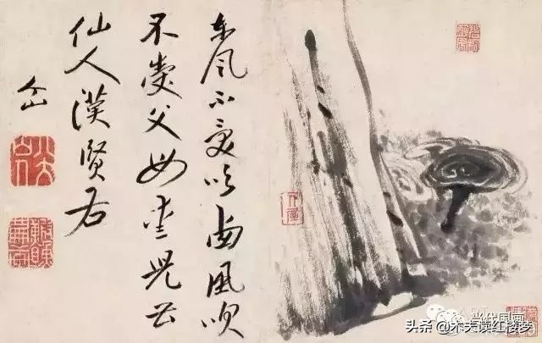

红崖天书4  
  
再不来了  
  
石头记，是石头自记。  
石头记，也零星地刻在华夏大地的石头上。  
当然，能毁的都被毁了。  
幸存的，聊聊无几。  
扯淡碑，便是其中之一。  
  
扯淡碑的大意为：  
载在史册上的明清际的故事，全部都是扯淡。  
为此，泰极仙翁（崇祯朱由检）写了一部书以遗后人，叫什么梦，详实地讲述了发生在甲申前后的故事。  
故，此书又名甲申记，或名十二纪。  
  
二仙师听毕，齐憨笑道：“善哉，善哉！那红尘中有却有些乐事，但不能永远依恃，况又有’美中不足，好事多魔’八个字紧相连属，瞬息间则又乐极悲生，人非物换，究竟是到头一梦，万境归空。倒不如不去的好。”这石凡心已炽，那里听得进这话去，乃复苦求再四。二仙知不可强制，乃叹道：“此亦静极思动，无中生有之数也。既如此，我们便携你去受享受享，只是到不得意时，切莫后悔。”石道：“自然，自然。”  
  
逗B的是，我们的石兄临了，还是不无后悔地说了一句：  
再不来了。  
  
（待续）

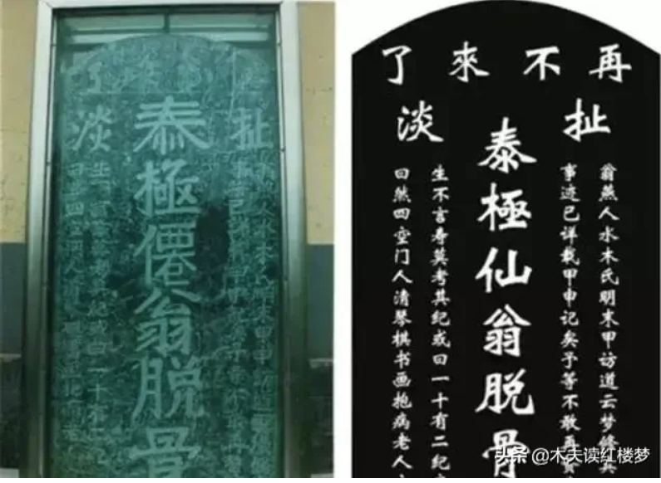

红崖天书5  
  
寒岩  
  
大家知道了，中秋佳节对月寓怀号称天上一轮的贾雨村，便是吴三桂。  
在红楼，有时吴三桂以王熙凤的身份出现。  
而，那个“不是一个人”的袭人，有时也是吴三桂。  
再明显不过的，夏金桂，自然是吴三桂。  
  
夏金桂，不单是夏家的桂，还是金家的桂。  
夏家，便是贾雨村的嫡妻，原配。  
金家，便是贾雨村的小妾，二房娇杏。  
金家娇杏，后来被贾雨村夏金桂吴三桂，扶册作正室夫人了。  
  
红楼作者以及“芹圃走狗”们，千辛万苦排除万难，留下文字、书画、石刻等，一是想让后人知道历史真相。另外，也告诫其子民之后人，到时咱夏家要对金家清算。  
  
说到清算，金家自然是怕怕的。  
故，至今还牢牢把握着文化领域的话语权。  
其实大可不必，时过境迁，你金家也算溶进咱夏家了。  
况，咱夏家也不会用你金家当时的手段。  
所谓清算，不过是正本清源罢了。  
  
一个族群，咱华夏（包括你金家），如果不正本清源，便迷失了方向。  
没有了方向，便无自信可言。  
没有了自信，还谈什么文化。  
……  
木夫好象没喝酒ei，咋说起醉话来了，哈。  
  
红崖对白崖，  
金银十八抬，  
谁要识得破，  
雷打崖去抬秤来。  
  
红崖天书，原名，红岩碑。  
岩通崖。  
热对寒，红对白。  
  
有没有白崖，木夫不知。  
木夫知道，有一处绝壁悬崖，叫寒岩。  
（地处越，故称越绝：  
梦里山川书越绝，枕边风月记齐谐。）  
  
红岩上有字，寒岩上也有字。  
红岩上的字是“天书”，大家看不懂。  
寒岩上的字是诗句，大家都能读，能不能读懂另当别论。  
  
红岩上的天书就几个字，而寒岩上的诗句好多好多呢：  
五言五百篇，七字七十九。三字二十一，都来六百首。  
一例书岩石，自夸云好手。若能会我诗，真是如来母。  
  
这逗B的和姐姐，还自云好手呢。  
我给你来一恶手，劈。  
  
劈成啥样了？  
见图。  
  
（待续）

红崖天书6  
  
書  
  
也许，有的朋友已经等得不耐烦了，红岩碑上究竟写的是什么东东啊？  
好吧，木夫就先不介绍相关背景了，提早切到红崖天书。  
大家一定会有诸多疑问，我们后续再聊吧。  
  
书，繁体写为，書。  
書，这个字，读书人都认得。  
恐怕未必，哈。  
木夫虽然也不赞同恢复繁体字，但建议在小学的时候，可对繁体字作基本介绍。  
  
红崖天书，见图。  
红岩碑的正中央，赫然写着一个字，書。  
至少，大家看起来象是一个“書”字。  
  
或者说，是一个变体的“書”字：  
四处流亡；  
鲜血成河；  
尸横遍野；  
白骨如山。  
一句话，这个似书非书的“書”字，描绘的是一片惨象。  
  
难道，红岩碑的作者是想告诉大家，这世上遗存有一本书，书上描绘了历史上某段时期的一片惨象？  
  
那，究竟是历史上的哪段时期呢？  
  
又，会是一本什么书呢？  
  
木夫提示到这儿，应该有朋友能看出点什么来了，哈。  
  
（待续）

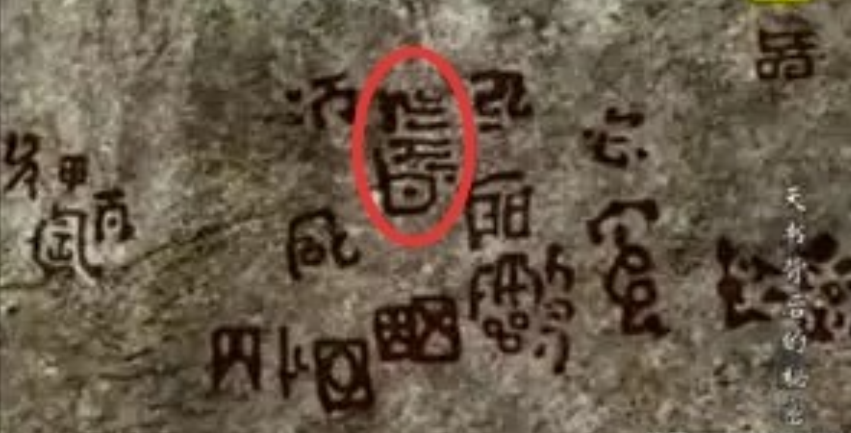

红崖天书7  
  
明清演义  
  
我们接着上面讲，红岩碑描绘的是一本书。那，这本书里讲的，会是哪段历史时期的故事呢？  
  
见图。  
  
图中Q字，大家一眼便能看出是个，明字。  
明的书写方式众多，最常见的是左日右月，或左囧右月。  
只是，我们这里的这个明字，右边的月已经不是很清晰了。  
  
何意？  
明已不明。  
  
我们再看图中G字，这个字并未写完。  
那，这个字如果写完的话，会是什么字呢？  
满。  
  
半个满字，何意？  
满未满。  
  
或，清。  
半个清字，其意：  
清未清。  
  
故，Q＋G的意思为：  
明已不明清未清（满未满）。  
原来，这本书讲的是明清交际时期的故事。  
  
写明清际故事的书，多了去了。  
其中写得最详尽的有水浒、金瓶、红楼，木夫名之为，甲申三部。  
  
那，红崖天书里讲的这本书，究竟是哪本书呢？  
相信大家心中已经有了答案，哈。  
  
（待续）

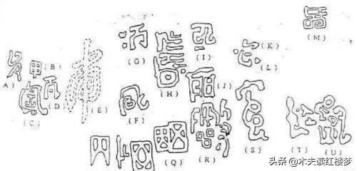

红崖天书8  
  
风月宝鉴  
  
我们接着说，红崖天书描绘的是一本书，这本书写的是明清际的故事，亦即，明已不明清未清。  
那，这本书究竟是什么书呢？  
  
见图。  
  
图中的F，大家看起来象是什么东东？  
木夫看起来，倒象是一块火腿肉。  
先逗一下，哈。  
  
金圣叹临终前，说了一句怪怪的话：  
花生米与豆干同嚼，大有火腿之滋味。  
这句话，木夫曾有解读。  
  
火腿，腌肉也。  
而，火腿的腌制方式为，风腌。  
又，月的其中一个意思为，肉。  
故，与肉有关的字，大多为月字旁。  
火腿，风月也。  
  
好，我们再回到图中F这块火腿肉，哈：  
是个什么字？  
凮。  
  
凮，乃风的异体字。  
只是，这个凮的右边，多了小小的一撇。  
有这样的字吗？  
没有。  
那，啥个意思？  
  
如果初看，再看，相信大家看不出什么名堂来。  
除非你盯着看，突然看眼花了，会发现：  
这个凮字的右下脚（角），覆盖着一轮弯月，哈，哈哈。  
  
原来，这个“字”，是风与月的组合。  
也就是说，木夫并不是开玩笑的，图中的F还真是块火腿肉——  
风月。  
  
接下来，我们说一下镜子。  
镜子，在古文不用镜字。  
用鉴字，写为鑒，或監（鑑）。  
鉴字的造字本义为，人俯首在一盆静止的水面上反观自己的影像。  
  
鉴的另一用义为，大盆，可取明水于月。  
我们这里的鉴字，便取义于此。  
见图中P。  
  
而图中的O，不过是个镜子的支架。  
如果你想象力丰富，也可想象为，一个美人站立着照镜子。  
  
远古，人们“照镜子”时，都是弯腰或跪在地上的。  
所谓的镜子，不过是一个盛满水的盆子，随便放在房子的某个角落，或后院里。  
  
而我们这里的镜子，已有专用的支架。  
或，如你想象的，可以拿在手里站立着照。  
说明，这面镜子，至少是面铜镜。  
  
何意？  
O＋P，宝鉴也。  
这不是一面普通的镜子，菱花镜也。  
  
原来，这本书的名字叫，风月宝鉴。  
  
作者借他人酒杯，消自己傀儡，画一幅行乐图，铸一面菱花镜也。  
  
（待续）

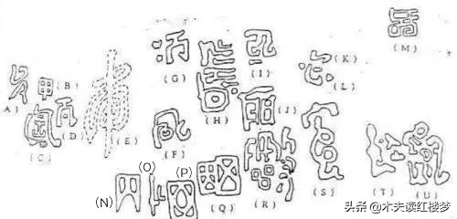

红崖天书9  
  
红楼作者  
  
想必，大家有诸多疑问。  
比如，木夫在讲红崖天书之前，为什么要提及贵州的马家寨、河南的扯淡碑、天台山的寒岩等呢？  
  
风月宝鉴，又名，红楼梦。  
这个，大家都知道。  
或问：  
既然红楼梦这本书已经在世上流转，为什么还要在华夏大地的各个角落的石头上，再提及这本书呢？  
  
岂不多此一举？  
红楼梦，又名，石头记。  
或，石头自记。  
故，自然要在石头上多记上几笔。  
哈，木夫这个回答你满意吗？  
  
红楼作者，怕大家看不懂红楼梦呢！  
  
红楼作者的这个担心，并不是多余的。  
首先，直到今天，大家都没整明白红楼作者是谁。  
既然不知道红楼作者是某某某，又怎能读懂《某某某自记》？！  
  
那，红楼作者究竟谁啊？  
或云，曹雪芹。  
这，当然是对的。  
只是，咋没人说是孔梅溪呢？  
也没人说是吴玉峰呢？  
更没人说是空空道人或者花和尚呢？  
  
这些不过是作者的名号，问题是，这些名号背后的真身是谁？  
  
见图。  
红崖天书的右上方，图中的M，便是红楼作者的真身。  
  
君，从尹，从口。  
尹，是君的本字。发号施令的口，是后加的。  
尹，手执权杖也。  
权杖，俗称，龙头拐杖。  
只是，我们这里的龙头拐杖的杖体，是内卷的。  
  
（说到内卷，这个词好象成了当下的流行词，木夫不知何意。  
不管他们说的内卷是什么意思，大家可千万别张冠李戴到我们的二哥哥——红楼作者头上。）  
  
权杖杖体内卷，啥个意思？  
不能向外发号施令了。  
也就是说，这个君，要么是个傀儡皇帝，要么已经是个废帝了。  
  
谁啊？  
崇祯废帝，朱由检。  
  
关于红楼作者是朱由检，木夫能说出一万个理由，这不过是万中之一罢。  
这里，木夫就不再啰嗦了。  
  
这里值得解释一下的是，图中的附号，为什么要作得似字非字，似是而非呢？  
这，同红楼的写作手法同出一撒。  
其一，是隐人耳目。  
最主要的是，一击双鸣，甚至一击多鸣。  
  
比如，图中的G。  
我们介绍了，是半个清（或满）字。  
其实，它还是半个酒字，指向的是：  
当时的风云人物来儿，亦即李自成。  
以及儿大山人，亦即红楼作者八大山人朱由检。  
  
再比如，我们刚讲的M，除了君字外，还另含其它深意，在此不赘。  
  
（待续）

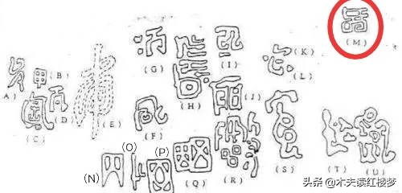

红崖天书10  
  
宓妃陈圆圆  
  
大家都以为，崇祯于1644甲申年三月十九日在梅山上吊了。  
故，红楼的作者谁都有可能，就是不可能是崇祯。  
只是，红楼上写得明明白白，吊在景山那颗歪脖子槐树上的，是一具死于当时京城大鼠疫的尸体。  
  
茗烟说了的，你从书上看到的，或听什么人说了的，并不一定作得了数。  
崇祯还好了，至少还给后人，留下了一个模子。  
  
而，有一个人，在当时的历史演变过程中，虽然留下了浓重的一笔，亦即扮演着重要角色，却被当事人以及后人（用橡皮擦）塗抹得干干净静。  
  
如果这浓重的一笔不被抹去，这个历史人物会是谁呢？  
见图。  
图中红圜圜住的，加一笔（撇），宓也。  
  
何意？  
宓妃也。  
谁的宓妃？  
崇祯的宓妃，林四娘也。  
故，《红楼梦》可名为，《宓妃传》，亦即《林四娘正传》，亦即《陈圆圆正传》。  
  
（图中的这个符号，还有别的意思，在此不作介绍。）  
  
也许，有的朋友是初读木夫文字，下面粘几段早些时候的文字，大致介绍一下，红楼里的陈圆圆。  
  
——————  
晴雯的判画是幅鬼画，画的是，山抹微云。  
其一，山抹微云，岫烟也。  
晴雯，即如烟出岫的邢沅也，语出吴梅村对陈圆圆的感叹。  
其二，晴雯这个人的生平事迹，被当事人以及后人涂抹得不成样子了。用现在的话说，简直是：  
鬼话连篇。  
  
这位姽婳（读为鬼话）将军，排行老四。  
周后，林大娘。  
田妃，林二娘。  
袁妃，林三娘。  
宓妃陈圆圆，是谓，林四娘也。  
  
姽婳将军林四娘，号令秦姬驱赵女。  
驱，不是驱逐，而是驱使，别误解了。  
意即，林四娘秦姫赵女是一条线上的：  
林四娘，陈圆圆。  
秦姬，李自成。  
赵女，当指，李自成途经山西逼近京城时纷纷投靠的明军。  
  
……  
  
写红楼，就写一芙蓉诔。  
亦即，写一晴雯。  
不过是，还原姽婳（鬼画）的本来面目罢了。  
  
既然《红楼梦》即《陈圆圆正传》，那除了这里的晴雯以及林四娘，还有哪些红楼人物指向陈圆圆呢？  
  
林四娘，是以崇祯妃子的排行而名。  
晴雯，可从其判画山抹微云中读出，其名岫烟。  
  
红楼里有个半途插进来的美人，名叫岫烟，却又刚好姓邢。  
吴梅村曾对邢沅有个感叹：  
其音也，如烟出岫；  
其美也，如烟出岫；  
其质也，如烟出岫。  
邢沅陈圆圆因此名躁朝野，是谓：  
声色甲天下！  
  
红楼作者对邢岫烟的描绘语焉不详，众看官也读不出所以然来。  
故，作者又在《红楼梦赋》里，特地写了一篇《邢岫烟典衣赋》：  
邢岫烟，女侠也。  
  
李纹（吴梅村）初识邢岫烟（陈圆圆），是在秦淮河畔。  
秦淮河是啥子个地方？  
  
我们来看《神仙姐姐赋》：  
方离柳坞，乍出花房。  
……然后是那个美啊那个美，那个美啊那个美……美得木夫啥也没记住，哈。  
  
原来，警幻仙姑也是凡夫俗子，而且来自秦淮河畔。  
神仙姐姐，原来就是陈圆圆。  
  
有趣的是，《神仙姐姐赋》下有个书评，此赋写得不过而耳。  
粉丝居然给偶像来了个差评，哈，值得一笑。  
这只有一种可能，那就是，脂砚斋姐姐便是神仙姐姐。  
  
那，陈圆圆来到京城作甚？  
选秀。  
原来，来京城选秀的宝钗讲的也是陈圆圆。  
（来京选秀的还不止宝钗，妙玉也是。）  
  
关于这些，木夫并不是信口开河，书中有严密的逻辑架构，详见木夫文字系列《鸿蒙》。  
这里不作分析，只作介绍，有个印象就好。  
  
当下流行一个时尚的问题：  
你喜欢红楼里的黛玉，还是宝钗？  
问你呢。  
  
木夫就喜欢黛玉多一些。  
比如，写《五美吟》的这个黛玉。  
这个黛玉，便是陈圆圆。  
不仅这个黛玉是，那五个美人写的也是陈圆圆。  
  
喜欢黛玉的，说宝钗如何如何势利。  
喜欢宝钗的，说黛玉如何如何尖酸。  
宝玉为什么说男人臭？  
男人们既要黛玉的秀敏，又要宝钗的端庄。  
哈，这样的女人又去哪里找？  
  
世上没有，红楼里还真有：  
兼美。  
兼美的美，优点也。  
兼美，兼有宝钗的优点以及黛玉的优点。  
  
那陈圆圆选秀，有没有被选中而正式入宫呢？  
这个木夫不知，却知：  
宝玉与表字兼美的可卿圆了警幻所授之事。  
原来，可卿也指向陈圆圆。  
  
笑此地情天孽海，岂有神仙。  
写到天上是太虚幻境，写在地上不过是水月庵。  
智能，厶知日月亲手批。  
智能儿，原来是渐知风月的脂砚斋。  
  
水月庵，别名，笼翠庵。  
笼翠庵就是水月庵，语出邢岫烟。  
原来，妙玉就是智能儿。  
  
笼翠，意即把这只翠鸟（陈圆圆）软禁在身边。  
谁有这能耐？  
  
请听夏金桂（吴三桂）的海骂：  
有粉头（陈圆圆）忘八（朱由检）乐的，我为什么不乐？  
  
红楼里除了诸多人物指向陈圆圆外，作者也顺便用花啊鸟啊什么的指向陈圆圆。  
比如笼翠庵的翠，便是御园却被鸟街出的鸟。  
这只鸟，也即站在杏树枝头与宝玉聊天的那只鸟。  
又比如，怡红院里的那盆女儿棠。  
等等，等等。  
  
陈圆圆，也见于甲申三部的另外两部。  
水浒里比如，扈三娘。  
又比如，吴用的一半（另一半指向后金的庄氏）。  
再比如，九天玄女。  
金瓶里比如，孟玉楼。  
……  
——————  
  
（待续）

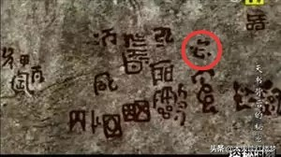

红崖天书11  
  
草写的虎  
  
见图中E，乃一虎字。  
虎，山兽之君也。  
  
有云，这个虎字的书写方式，与红崖天书的总格局格格不入，应为后人所加。  
哈，他们这种混淆视听的伎俩，木夫可以说是司空见惯了，不赘。  
  
那，草写的虎，啥个意思呢？  
  
木夫自己想想都好笑，木夫哪里是在讲红楼啊，象是在讲聊斋。  
怎么说？  
明清演义红楼梦，是一个死人写的。  
明当时的主角，是一个隐身人。  
而，清当时的主角，是一个还在幼儿园托管的娃娃。  
  
1644甲申年，顺治七岁，肖虎。  
也就是说，按照他们的说法，顺治生于1638戊寅年。  
真是这样吗？  
  
草书起源于汉初，是为了书写简便，在隶书基础上演变而生的，草书存字之梗概，损隶之规矩，纵任奔逸，赴速急流，因草创之意，谓之草书。  
而，他们草写的这个属肖虎，不仅损了规矩，连梗概都不存了。  
也就是说，顺治的这个年龄是篡创的。  
那，顺治的真实年龄呢？  
  
为了告知大家这个事情，红楼作者可谓费尽了口舌。  
  
小哥儿（贾兰）十三岁的人就如此，可知家学渊源，真不诬矣。  
更佳。（贾环）倒是大几岁年纪，立意又自不同。  
这就罢了。三爷才大不多两岁，在未冠之时如此，用了工夫，再过几年，怕不是大阮小阮了。  
  
惜字如金的作者，咋如此喋喋不休起来？  
用意只有一个，提醒看官，这个时候贾环十五岁！  
  
贾环，兽头也。  
也即，我们这里草写的虎。  
扯淡碑有云，红楼梦，又名甲申（BA）记。  
也就是说，红楼的总体时间背景为，1644甲申年。  
故，顺治实际生于，1630庚午年，肖马。  
  
作者还不惜重墨写了宝钗（顺治）十五岁生日。  
书评也提醒大家，记住，黛玉（顺治）十五岁。  
作者还用隐语巧妙的描绘了黛玉的及笄仪式！  
木夫也曾不厌其烦的提醒大家，1644甲申年，这个兽头十五岁，不是七岁！  
  
而，二十三岁的傅秋芳（董宛）在书里出现时，宝玉（顺治）已经十七岁。  
此年即1646丙戌年（NO），顺治与董宛大婚，并告示天下，定次年1647丁亥年为，顺治元年。  
清朝正式建元，P。  
  
先说到这里吧。  
至于，满清是如何进的山海关以及北京城？  
J。  
汉人咋齐刷刷地跪了下去？  
下至平民，中至内宦外官文臣武将，上至龙子龙孙。  
I，S。  
崇祯的双胞胎皇子各自扮演了什么角色？  
B，K。  
……  
木夫也是百读至今，而未得其解。  
  
终不知端的且听下回分解。

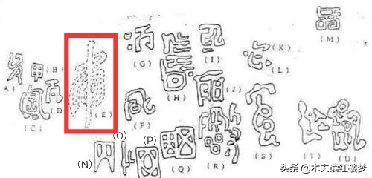

牛乳蒸羊羔  
  
前注，未成年人、女生或胆小者慎入。  
  
一时众姊妹来齐，宝玉只嚷饿了，连连催饭。好容易等摆上来，头一样菜便是牛乳蒸羊羔。贾母便说；“这是我们有年纪的人的药，没见天日的东西，可惜你们小孩子们吃不得。今儿另外有新鲜鹿肉，你们等着吃。”  
  
想必，大家读到这里的头一样菜时，其中一大半人会觉得有点噁心，想吐。  
  
这里的贾母，已经是后来僭位的刘姥姥了。  
那，刘姥姥的这道营养菜，会是什么东东呢？  
  
见图。  
木夫没有把本篇文字列入红崖天书系列。  
其一，有些东东不能说得太白，不然太瘆人了。  
其二，有些是过于玄奥，大家难以理解，至少难以接受。  
故，不如不说的好。  
  
图中R，由三个字构成。  
左加右，为段。  
中上，为夃。  
中下，为品。  
  
品，本可以倒过来写。  
看到品字，大家首先能想到的是：  
贡品，营养品，品味等。  
那，刘姥姥品尝的这道营养品会是什么呢？  
  
绝不会是东北人参，哈。  
刘姥姥来自东北，这东西已经不稀罕了。  
逗一下。  
  
段，其造字本义为，用锤子在岩石上敲打。  
那，我们这里的段，会敲打在哪里呢？  
  
孕妇的孕，可写为，上夃下子。  
我们这里的夃，原来指的是，孕妇的肚子。  
**（就是把孕妇，用棍子捅死胚胎流产，吃胎儿，可以看到肚子上有个十字架）**……  
  
大家知道，红楼的文字，层层隐喻。  
木夫真希望，作者这里的文字仅含更深层次的隐喻。  
如此，木夫便可接着再说几句。  
  
牛乳蒸羊羔，其原材料是，未见天日的“羊羔”。  
尤二姐（李自成），曾提供了一个。  
王熙凤（吴三桂），也提供了一个。  
  
以上，为图中R的第一层含义。  
木夫说起来都觉别扭，更甭说你读起来别扭了。  
好，我们来点古风，说说其第二层含义，让大家轻松下来。  
  
文章的段落，本应写为，文章的断落。  
断章取义的断，就写为，断。  
后，断被讹为，段。  
讹就讹了，不也沿袭至今嘛。  
  
原来，我们这里的段，指的是某篇文章里的某段文字。  
  
夃，可读为gu，通贾。  
夃，可读为ying，通赢。  
  
两只口，吅，通，喧。  
四只口，（），意为，喧哗。  
三只口，品，介乎中间，其意为热闹喧哗。  
  
贾而欲赢而恶嚣乎？！  
语出，《左传·昭公元年》。  
何意？  
  
这，正是吴三桂贾雨村当时的如意算盘：  
玉在匮中求善价，  
钗于奁内待时飞。

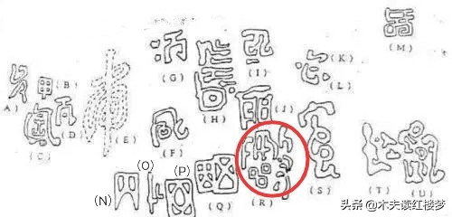

诗二首  
  
道济  
  
（一）  
片帆飞过浙江东，回首楼台渺漠中；  
传与诸山诗酒客，休将有限恨无穷。  
  
（二）  
脚绊紧系恨无穷，竹杖挑云入乱峰；  
欲识老僧行屐处，天台南岳旧家风。

读红楼  
  
木夫  
  
读红楼，一如，看山水。  
初看，山是山，水是水。  
次看，山不是山，水不是水。  
再看，山还是那个山，水还是那个水——  
月，还是那轮明月。

情僧录  
  
削发披缁已有年，惟同诗酒结因缘；  
坐看弥勒空中戏，日向毗卢顶上眠。  
撒手便能欺十圣，低头端不让三贤；  
茫茫宇宙无人识，只道颠僧扰市廛。 ​​​​

三杰雄居山海关

​​贾蓉与贾蔷

宝玉，是玉字辈的，却不知其名。

接下来，便是草字辈。

其中戏份较多的，便是，贾蓉与贾蔷。

木夫曾介绍，贾蓉，太监的泛称。

焦大有云，红刀子进白刀子出，是也。

哈。

而，贾蔷，乃指长城。

龄官在地上用金簪划蔷：

蔷，金克草（木），加土，墙也。

只是，红楼里的人物是动态的。

也就是说，不是所有的贾蓉都指太监。

同样，也不是所有的贾蔷都指长城。

贾蓉、贾蔷，有时候也可以指向某个人。

王熙凤“收拾”贾瑞时，曾动用了两员大将。

大家知道，便是，贾蓉与贾蔷。

一般来讲，族谱中的辈字并不含单独的意义。

那我们去掉草，容与啬，究竟内含什么意思呢？

容，取字本义为，房屋里堆满稻谷。

啬，取字本义为，仓库里存储小麦。

来，麦也。

來,周所受瑞麥來麰也。——《说文》

贻我来牟。——《诗·周颂·思文》。

于皇来牟。——《诗·周颂·臣工》。疏:“叹其受麦瑞而得丰年也。”

来，一般指小麦。

这个，读红楼的相关附件时，经常会碰到。

故，木夫这里啰嗦一下，哈。

另，李自成有个小名，来儿。

这个来，当指小麦。

故，容与啬，是两姊妹字。

难怪，贾蓉与贾蔷，是好哥俩呢。

王熙凤是九千岁时，贾蓉当然是魏内相的干儿子干孙们。

王熙凤是吴三桂时，贾蓉则是其朝廷内应。

而，王熙凤是朱二哥时，贾蓉却是吴三桂，木夫曾稍有提及。

那，此时的贾蔷，又会是谁呢？

啬，从来从回。

大家知道，贾府有位常客——多次来回的常客。

来时，一惊一乍。

去时，片刻难留。

谁啊？

湘云也。

湘云，读过木夫文字的朋友都知道了，来儿也。

附注，图中三杰为贾瑞贾蓉贾蔷。

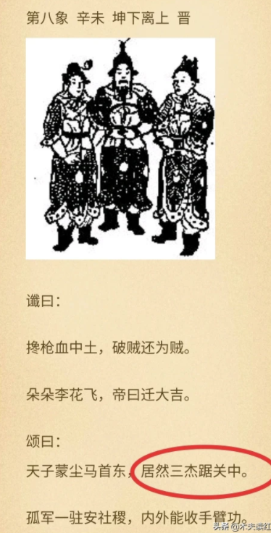

宝玉崇祯的一字师元春袁嵩焕  
  
彼时宝玉尚未作完，只刚做了“潇馆”与“蘅芜苑”二首，正作“怡红院”一首，起草内有“绿玉春犹卷”一句。宝钗转眼瞥见，   
便趁众人不理论，急忙回身悄推他道：“他【庚辰双行夹批：此“他”字指贾妃。】因不喜‘红香绿玉’四字，改了‘怡红快绿’；你这   
会子偏用‘绿玉’二字，岂不是有意和他争驰了？况且蕉叶之说也颇多，再想一个改了罢。”宝玉见宝钗如此说，便拭汗说道：  
“我这会子总想不起什么典故出处来。”宝钗笑道：“你只把‘绿玉’的‘玉’字改作   
‘蜡’字就是了。”宝玉道：“‘绿蜡’可有出处？”宝钗见问，悄悄的咂嘴点头【庚辰侧批：媚极！韵极！】笑道：“亏你今夜不过如此，将来金殿对策，你大约连‘赵钱孙李’   
都忘了呢！唐钱珝咏芭蕉诗头一句‘冷烛无烟绿蜡干’，你都忘了不成？”宝玉听了，不觉洞开心臆，笑道：“该死，该死！现成眼前之物偏倒想不起来了，真可谓\*‘一字师   
’\*了。从此后我只叫你师父，再不叫姐姐了。”宝钗亦悄悄的笑道：“还不快作上去，只管姐姐妹妹的。谁是你姐姐？那上头穿黄袍的才是你姐姐，你又认我这姐姐来了。”   
一面说笑，因说笑又怕他耽延工夫，遂抽身走开了。宝玉只得续成，共有了三首。   
  
大家也许不明白，在元春省亲如此紧张繁杂忙乱的当儿，作者咋插入这么一大段看似无关紧要的闲文？  
  
不就换了一个字吗？  
  
首先告诉大家，本段文字作者用错了一个字，他！  
宝钗何许人也？居然大咧咧地称呼元妃为，他。  
  
如果作者没有写错，那就是宝钗称呼错了。  
如果宝钗的称呼也没错，那只能说明，这个宝钗的地位高于，至少不低于元妃的地位。  
或者干脆，一个是中国人，一个是美国人，本无互相比较地位可言。  
那，这个宝钗，谁啊？  
  
宝玉道：“‘绿蜡’可有出处？”宝钗见问，悄悄的咂嘴点头笑道……  
此处，有条侧批：  
媚极！  
韵极！  
宝钗，媚吗？  
  
当然。  
宝钗的媚，突见于，宝钗扑蝶。  
宝钗扑蝶，木夫曰了的，宝钗扑颦也。  
宝钗扑颦，乃红楼里描绘的己巳之变的高潮，在此不赘，可参阅木夫相关文字。  
而，这个韵极媚极的薛杨贵妃，写的正是，黄台几。  
  
这里顺便说一下，红楼里的一个场景，并不单一指向某个历史故事。  
比如，元妃省亲，也指向天启南巡，（崇祯）太子南逃等。  
  
那，一字师，啥个意思？  
举个例子：唐朝，贾岛“题李凝幽居”“鸟宿池边树，僧推月下门。”改为僧敲月下门。推，改为，敲。  
诸如此类。  
那，谁是谁的一字师啊？  
  
或云，玉改为蜡，宝钗乃宝玉的一字师呗。  
非也，非也。  
看红楼，你得多存一个心眼。  
  
宝玉的意思：  
宝钗是宝玉的姐姐，又是师父。  
宝钗的意思：  
元春是宝玉的姐姐，……  
这里有个省略号，也正是作者的意思：  
元春是宝玉姐姐，又是师父。  
而，这个师父，还是一字师！  
  
袁崇焕是崇祯的老师，大家都知道。  
元春是宝玉的老师，指的就是这个。  
只是，咋就一字师了呢？  
  
我们说一下名字。  
一般来讲，族谱里都为双字名。  
常见的，第一个字为辈份。也有把辈份写在后面的。  
比如，文苟，文赤，文正。  
又比如，玉宗，玉连，玉朱，玉？（木夫知道这个？）。  
再比如，崇祯，崇焕。  
  
哈，逗一下。  
崇祯，崇焕，可不是两兄弟，而是君臣。  
如果臣民碰上了皇帝老儿的字，则须避讳。  
  
能通假则通假，不能通假，只能象黛玉（崇祯）写贾敏（袁崇焕）的敏字一样，少写几画了。  
  
幸好，崇祯的崇字，有个通假字可换。  
即，山高（嵩）路遠（袁）的嵩。  
  
一字师，言，崇换也。  
崇，换写为，嵩。  
  
换，谐，焕。  
焕，在元春的判曲里，榴花指的便是。  
  
焕，榴花开欲燃也。

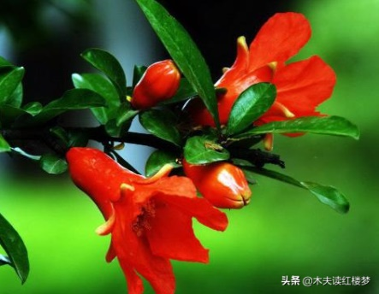

个山小像之个有个  
  
央央大国，居中而言之，则有东夷南蛮西狄北胡之说。  
这，大概是中国中央等词的由来吧。  
  
土，五行居中。  
人立中而环视四周，则有东西南北之称。  
  
无人观景，本无中可言。  
何处为中？  
有人观景，仅有东南西北四方。  
并无中方，仅为一立足点。  
  
南火北水。  
水火无状，气也。  
东木西金。  
金木有形，物也。  
  
故，你玩顾四周，虽满目皆物，而唯东西二字也。  
这，便是东西二字的由来。  
故曰：  
水火无形，东西成物。  
  
今人对古人有关五行的说法，总觉一知半解，其中有一个缘由。  
那就是，有一种想当然的关联：  
五行金→金属。  
五行木→树木花草。  
五行水→水。  
五行火→火。  
五行土→脚下的泥土。  
这种关联，过于狭义，是不确当的。  
  
＊＊＊  
  
说金木水火有形无形时，是立于土（中位）上而言之的。故木夫简言之，土是用来立的。  
  
个有个，前面之个，个山也。  
后面之个，形也。  
个有形，立于五行之间。  
水火无形，当然不算。  
土是用来立的，讲有形无形这个概念时，并没有土这行参与。  
另，五行土代表什么？[呲牙]  
土生万物，还是心生万物？[偷笑][偷笑][偷笑]  
逗一下。  
  
这个有点说不清，故木夫一直不说。  
虽然对本人而言，是很了然的。  
只是你解释时，着重于“立”字，别引进太悔涩的概念。

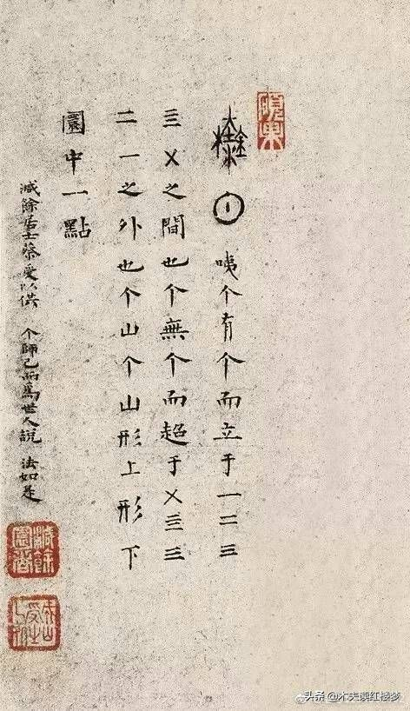

​​改命之说（一）

木夫记得，有一个故事。

大致讲的是，有位女士，嫁来嫁去老是嫁不出。

婚嫁是件大事，男女双方的父母都要把对方的八字，拿去算命先生合合看。

原来，这位女士的八字克夫。

后来，有人把这位女士的八字改了，便顺利地嫁了出去，而且是个金龟婿。

且，婚姻美满，自个还成了诰命夫人，哈。

木夫刚才去网上搜这个故事，没搜到，记得其中的这位男士，还是有名有姓的历史人物。

这个故事没搜到，倒搜到了李渔的无声戏，其中有个故事，叫，戏改八字苦尽甘来。

http://wap.bjhanyang.com/wap.php?action=article&id=6755

改八字的意思就那么个意思，感兴趣的可以点进去看看。

木夫今天为什么要说这个呢？

这关乎，朱由检的检字。

八大山人为了表露自个的真实身份，在个山小像里做了一个谜语。

个有个立于五行之间，个无个超于五行之外（指下面的圆中一点）。

木夫这里不详解，意思为，有一个字，看起来象左木右金，而读为“减余圆者”的jian。

二者参互之：

检，余原者也。

（左木右金的谜面，亦见于，《推背图》五十六象，金母木公工幻弄。）

这个谜面做得非常清晰，迷底为，（由）检。

（由的谜面，为右上角的印章，硕果。）

并无须，掺进其它解释。

只是，木夫发现《个山小像》的那会儿，过于激动，解释这个谜面时，掺和进了木夫自个儿的“戏说”。

如何个戏说法？

——————

我们先说一下朱由检这个名字的由来，

即他咋取了这么个名字?

起名的学问由来已久，

我们不得不又请出八个字：

辛亥 庚寅 乙未 己卯

八字中五行讲究的是均匀，平衡。

取名的第一要义便是对八字进行后天弥补，

即少则补之，

多则泄之，

补不足而损有余。

我们二哥哥的八字中

亥寅乙未卯有五个木。

要命的是他的大姓

朱

中也带个木。

更要命的是他的名中也必须带木，

这是祖宗的族谱定了的，

即

朱由木()。

比如可卿姐天启

朱由校，

迎春姐姐南明1号

朱由崧，

惜春小妹牛石慧

朱由桵，

呆香菱永历

朱由榔。

他的命数中木如此之多，何以泄之?

经楼主这么一介绍，

你们即使没接触过这玩意儿，

也该想到了:

找个克木的字呗。

朱由木()，

能胜选括号中的字仅剩一字:

金，

金克木。

然而，

恰巧是他姓名最后的金（似是而非），

后金，

把他害得国破家亡，妻离子散。

这当然是后话，

正所谓

庸医误一命，庸师误一族啊。

——————

以上文字，录自木夫在天涯的帖子《红楼之湘云其人》。

（待续）​​​​

改命之说（二）  
接上。  
木夫的戏说，引用了崇祯帝朱由检的八字：  
辛亥 庚寅 乙未 己卯。

注：金水 金木 木土 木木，这是4个木；未，隐五行，土火木。姓“朱”，赤心木。崇祯这一辈为木命，检，又一个木。  
此生辰八字指的是，1611年2月6日。  
  
而，大家去查崇祯帝的简历，关于其出生日期，会有两个版本。  
其一，是1611年2月6日，亦即我们这里引用的这个生辰八字。  
其二，是1611年2月4日，正好是当年的立春日。  
  
这，就奇了怪了！  
  
有趣的是，读过木夫文字的朋友都知道，崇祯帝死了两次。  
这，已经很奇了。  
更奇的是，难道一个人，能出生两次？  
  
木夫行笔至此，倒想起了冷子兴讲元春宝玉出生时的口吻。  
哈，哈哈。  
你说奇也不奇？  
  
从红楼里的文字看，木夫介绍了的，崇祯的真实生日，当为立春日。  
那，2月6日的这个生辰八字又是怎么来的呢？  
  
谁谁说过，世上只怕认真二字。  
木夫文字的一位读友还真认真，穷追不舍地问：  
既然崇祯帝的真实生日是2月4日，为什么取名字时要参照2月6日这个假八字呢？  
难道，帮他出名字的父母也不知道他的出生日期吗？  
哈，哈哈，把木夫问的！  
  
首先，取名之说，木夫是戏说。  
只是，即使是戏说，也要有一定的轨迹可循，不能胡掰瞎扯。  
木夫今天就勉为其难，来一个自圆其说罢。  
  
首先，再说一下，明清际的历史是满廷以及附庸文人改的，改得已经没有一丝本来面目了。  
甚至，连诸多文学作品的作者都被张冠李戴了。  
比如，木夫前些天发了则短文，没人看就删了，其大意为，《牡丹亭》里的石道姑的出场白，乃，《李自成小传》也。  
只是，崇祯的假八字并非其所为。  
一如，宝玉挨打，并非薛蟠搬弄的是非，哈。  
  
首先，木夫介绍一下，木夫在命理风水这些“迷信”方面，是花了很多时间学习的。  
正因为这样，木夫是最不迷信这些“迷信”的。  
红楼作者也不信，包括佛道之说。  
只是，这些学说之中，也有颇多可取之处，在此不赘。  
  
好，我们回来。  
为什么要改命？  
命不好呗。  
比如，我们前面讲的，女士的命克夫。  
改了，就好了。  
  
改了，是不是真就好了，我们不去管他。  
我们要知道的是，真有改命这样的事例。  
  
崇祯的家人要帮他改命，说明崇祯的真实八字不好。  
  
这里稍微介绍一下，比如，1611年定立春为2月4日10：48时，此节点前的八字与此节点后的八字，其中的四字便变了。  
也就是说，命数完全变了。  
通俗点说，节点之前的生人，是庚戌年十二月生人。节点之后的生人，是辛亥年正月生人。  
  
（道理何在？  
木夫不知，这也是木夫怀疑这些术数的原因之一。）  
  
这也是，红楼里宝玉比黛玉大一岁的由来。  
宝玉与黛玉，其实是同年同月同日同时生的。  
  
而，一般认为，生在这些节点的命，都不怎么好。  
  
木夫已经长久不玩这个了。  
有兴致的个中人士，倒可以去帮我们的这个宝玉或者说黛玉，算算命，哈。  
比如，算出来，寿元为三十四岁。  
那，可不得了：  
大红夭儿，白绫君子！  
得改命吧。  
  
怎么改？  
改个长寿的。  
正好，后面一二天就有个长寿的八字。  
  
改日子，也不能随心所欲地改。  
总不能把年柱也改了吧，不然，二皇子成了三皇子了。  
岂不乱了套？  
  
改了八字后，原先的八字就冰封了。  
以后，取名，上学，结婚，工作填履历表都得用假八字。  
这叫，假作真时真亦假。  
哈。  
  
十全十美的东西是没有的。  
再好的八字，也有缺陷。  
比如崇祯的假八字，木过枉。  
取个金，泄之也。  
哈。  
  
也不知，有没有人点进去看。  
[无声戏最新章节\_第三回 改八字苦尽甘来-汉扬居](http://wap.bjhanyang.com/wap.php?action=article&id=6755)  
我们这里说一下李渔。  
  
《红楼梦》的确是笠翁写的。  
只是，世上不止一个笠翁。  
李渔是笠翁，崇祯也是笠翁。  
他俩，至少有一面之缘。  
  
红楼梦，是笠翁崇祯写的。  
笠翁对韵，也是笠翁崇祯写的。  
闲情偶寄，是笠翁李渔写的，还请笠翁崇祯写了一个序。  
至于其它作品，究竟是哪个笠翁写的，木夫没去细究。  
  
比如，风筝误，写的是崇祯双皇子的故事。  
又比如，我们这里的无声戏，改八字苦尽甘来。  
如果是崇祯亲笔，便是对自个被改八字的自嘲。  
如果是李渔代表，也是崇祯授意的。  
  
这，便是木夫庸师误一族之谓也。

下面一段为网上马后炮的算命学，非木夫老师做。纯胡扯。

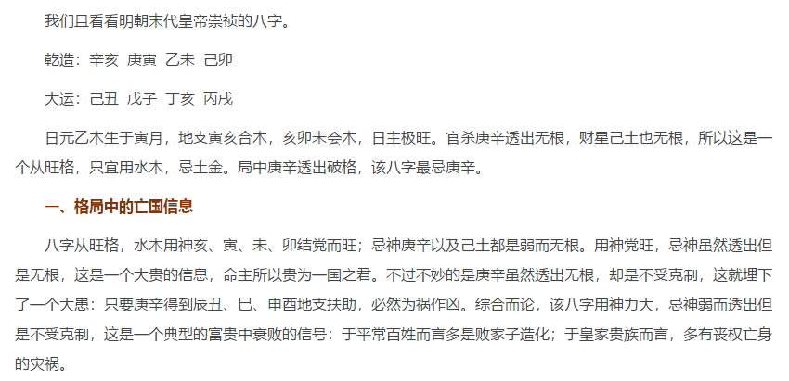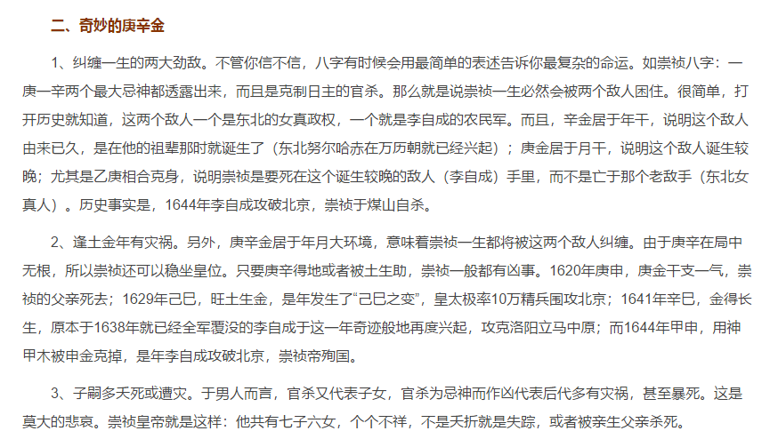

我们且看看明朝末代皇帝崇祯的八字。

乾造：辛亥庚寅乙未己卯

大运：己丑戊子丁亥丙戌

日元乙木生于寅月，地支寅亥合木，亥卯未会木，日主极旺。官杀庚辛透出无根，财星己土也无根，所以这是一个从旺格，只宜用水木，忌土金。局中庚辛透出破格，该八字最忌庚辛。一、格局中的亡国信息八字从旺格，水木用神亥、寅、未、卯结党而旺；忌神庚辛以及己土都是弱而无根。用神党旺，忌神虽然透出但是无根，这是一个大贵的信息，命主所以贵为一国之君。不过不妙的是庚辛虽然透出无根，却是不受克制，这就埋下了一个大患：只要庚辛得到辰丑、巳、申酉地支扶助，必然为祸作凶。综合而论，该八字用神力大，忌神弱而透出但是不受克制，这是一个典型的富贵中衰败的信号：于平常百姓而言多是败家子造化；于皇家贵族而言，多有丧权亡身的灾祸。

**上面这段纯是网上扯淡，事实已定，怎么说都是他有理。**

**回归正文**

木夫关于《个山小像》的身份证之说  
  
身份证之说，木夫只是一个比喻。  
  
个山小像，可以说是，一张身份证。  
谁的身份证？  
朱由桵的身份证。  
  
何以见得？  
比如A，比如B……  
最明显的A，木夫戏称为身份证的防伪标志。  
  
只是，使用这张“身份证”的人，并不是身份证上的本人。  
何以见得？  
比如A，比如B……  
这些密码做得过于高科技，连海关也难以发现，哈。  
  
而，木夫有幸读懂其中的一些密码，发现，持这张身份证的人，是朱由检。  
  
故，木夫把个山小像，叫做，朱由检的伪身份证。  
这样说，还是会引起误解，哈。  
  
其实，个山小像，是朱由检真真正正的身份证。  
不过贴了朱由桵的一张照片。  
朱由检到处旅游时，关检人员都认为是朱由桵，准予通行了。  
  
而至今为止，官方的说法还停留在这张照片上，即八大山人为宁王后裔朱由桵。  
  
再说一遍，身份证之说，木夫只是一个比喻。  
这个比喻巧当也好，不恰当也好，都无关紧要。  
要紧的是，《个山小像》明确了八大山人即朱由检，以及讲述了八大山人与牛石慧之间的故事。

**禹王碑文**

杨慎禹碑释文  
  
承帝日咨，翼辅佐卿。洲诸与登，鸟兽之门。参身洪流，而明发尔兴。久旅忘家，宿岳麓庭。智营形折，心罔弗辰。往求平定，华岳泰衡。宗疏事裒，劳余神禋。郁塞昏徙。南渎衍亨。衣制食备，万国其宁，窜舞永奔。  
  
八大山人禹碑释文  
  
承○（帝）曰咨，禹，翊辅虞卿。洲诸与登，鸟兽之门。孱身洪流，而明发尔兴。久旅忘家，宿岳麓庭。智益形柝，心内弗辰。往求导原，华岳泰衡。宗疏事裒，鉴格神禋。为塞昏徙。南渎衍亨。衣则食备，万国其宁，窜舞永奔。  
甲戌花朝八大山人订正八字。  
  
帝→〇，  
日→曰，  
→禹，  
翼→翊，  
佐→虞，  
参→孱，  
营→益，①  
折→柝，②  
罔→内，③  
平定→导原，④⑤  
劳余→鉴格，⑥⑦  
郁→为，⑧  
制→则。  
  
八大山人所指订正八字，当为①～⑧。  
  
而，八大山人另写有一禹王碑文：  
承（空格，略去帝）曰洛，禹，翊辅虞卿。洲渚与登，鸟兽之门。孱身洪流，而明发尔兴。久旅忘家，宿岳麓庭。智益形（漏，柝，心内弗）辰。往求导原，华岳大（读为泰）衡。崈疏事裒，鉴格神禋。为塞昏從（徙）。南渎衍亨。衣则食备，万国其宁。  
（漏，窜舞永奔）  
旃蒙大渊献之重阳日敬书。

读红楼的好处  
  
木夫初读红楼，在天涯开了一个帖子，红楼之湘云其人。  
记得当时在隔壁有一个叫大大乐的，开有一楼，楼名木夫忘了，因为该帖已经被禁，木夫便无法去查搜后告知大家。  
该楼主在楼里讲了一些当朝鲜为人知的故事，至少这些故事木夫是闻所未闻，故看得颇有兴致，哈。  
记得，木夫还有一则文字，《佛教圣地游》，粘贴到了该楼。  
  
最近，三星堆火了。  
是自然起火，还是人为纵火，木夫不知，哈。  
其中，有个人的文字，印入木夫的眼帘。  
此人叫，名字不大好记，噢，叫广百宋斋。  
  
关于考古，大大乐的说法是，他很明了考古的内幕，百分百扯的。  
广百宋斋的说法是，三星堆99.9％（或99.99％，木夫记不清了）的考古文献，该拿去打纸浆。  
  
关于碳14测年，大大乐的说法是，考古的幌子罢了。  
广百宋斋的说法是，三星堆某坑应该早测年了，公元前1600年，误差不会超过50年。具体数字，以他的文字为准，木夫只凭记忆码字，哈。  
  
关于人文历史，大大乐的说法是，人类的人文历史不过就几百年，他用得最多的字眼是二三百年，三四百年。  
人文历史的发源地，为我国江西一带。  
广百宋斋的说法是，人类文明大致为五六千年，甚至可以追溯到公元前9200年。  
发源地，为土耳其高原。  
  
其中提及，华夏文明即苏美尔文明。  
真是这样，其实也没什么，大家别理解差了。  
如果你理解起来不爽，那就倒过来读：  
苏美尔文明即华夏文明。  
  
那，读红楼有什么好处呢？  
比如一下。  
  
比如，都说，陈寅恪治学很严谨。  
晚年，他写了一本《柳如是别传》，想必是他的力作。  
而，红楼内含华夏文化基因。只要是文化人，难免要谈及红楼梦。  
一谈红楼梦，陈寅恪的底子便露了出来。  
  
原来，红楼是一把尺子。  
可以拿去量的，哈。  
  
浏览网文时，经常看到“民科”二字。  
说这二字的人，顿显得无比高大上，哈，对方无言以对。  
这还用得上对吗？  
你这，明显是底气不足嘛。

贾母已经十严的那手牌  
  
一时鸳鸯来了，便坐在贾母下手，鸳鸯之下便是凤姐儿。铺下红毡，洗牌告幺，五人起牌。斗了一回，鸳鸯见贾母的牌已十严，只等一张二饼，便递了暗号与凤姐儿。凤姐儿正该发牌，便故意踌躇了半晌，笑道：“我这一张牌定在姨妈手里扣着呢。我若不发这一张，再顶不下来的。”薛姨妈道：“我手里并没有你的牌。”凤姐儿道：“我回来是要查的。”薛姨妈道：“你只管查。你且发下来，我瞧瞧是张什么。”凤姐儿便送在薛姨妈跟前。薛姨妈一看是个二饼，便笑道：“我倒不稀罕他，只怕老太太满了。”凤姐儿听了，忙笑道：“我发错了。”贾母笑的已掷下牌来，说：“你敢拿回去！谁叫你错的不成？”凤姐儿道：“可是我要算一算命呢。这是自己发的，也怨埋伏！”贾母笑道：“可是呢，你自己该打着你那嘴，问着你自己才是。”又向薛姨妈笑道：“我不是小器爱赢  
  
钱，原是个彩头儿。”薛姨妈笑道：“可不是这样，那里有那样糊涂人说老太太爱钱呢？”凤姐儿正数着钱，听了这话……

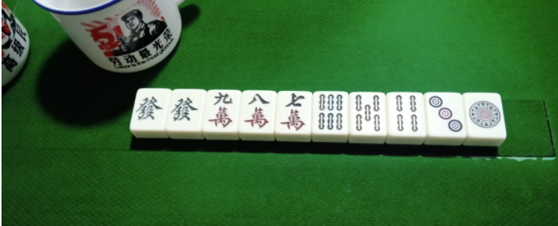

做个调查  
  
你读的红楼版本里，有没有图示的两个字？  
希望大家配合，在评论里回复一下，先谢了。  
昨儿她妹子各人抹了脖子了。  
也就是说，这句话里有没有“各人”这两个字？

**他妹子各人1**

　“研表究明，汉字序顺并不定一影阅响读。比如当你看完这句话后，才发这现里的字全是都乱的。”  
  
请你再重新读一遍上面这段文字，仔细地再读一遍。  
对，慢慢地读，读出什么来没？  
哈，哈哈。  
  
原来，读书不是我们在读书上的字。  
而是，用我们的脑子在读书上的字。  
这有区别吗？  
有，我们的脑子已经有了固定的成式。  
故，即使书上写“错”了，我们也能把它读“对”了。  
  
我们写文字，难免会有个把错别字，只是读者并一定会发现。  
故，个别错别字，并不影响整体阅读。  
  
比如，读了前面章节以后，我们都已知道了，尤三姐自己抹脖子自杀了。  
当读到兴儿对凤姐描述尤三姐自杀这件事时，我们的脑中已经有了成式了。  
  
昨儿他妹子各人抹了脖子了！  
  
其实你读到这里，映入你脑子的是，尤三姐自杀了。  
并不管，这句子上是，“他妹子自己”，还是，“他妹子各人”，抑或，“他妹子各自”。  
  
但：  
你仔细读这句话，不通啊！  
哈……  
  
（待续）

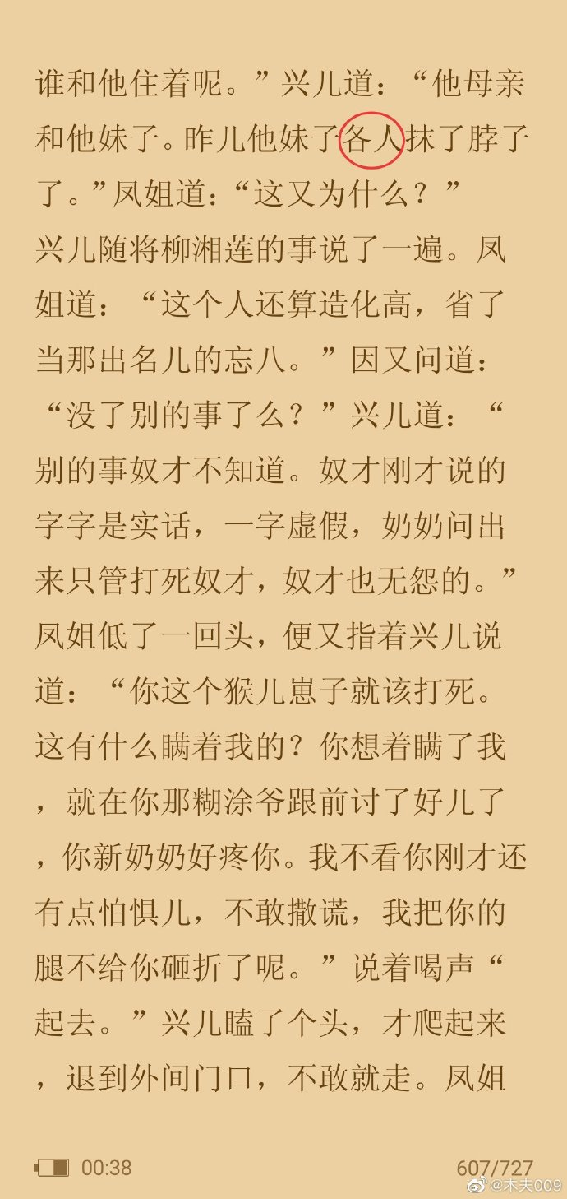 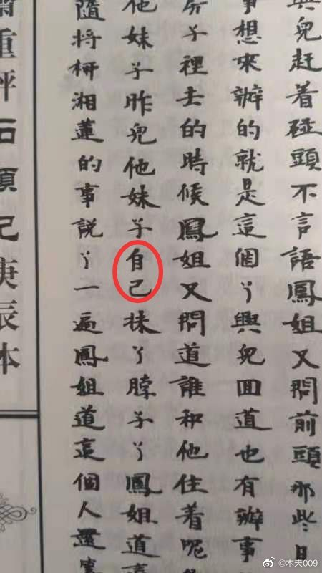

他妹子各人2  
  
关于红楼的各种版本，以及其真真假假，自有争论，木夫懒得发表意见。  
  
也许，红楼作者的原稿，还存于世上的某个角落里。  
木夫不是读红楼梦的梦读多了，学会大白天的说梦话，木夫还真去找过这个原稿，未果。  
参见木夫文字，佛教圣地游。  
  
而，随着木夫阅读的红楼外围作品越来越多，木夫猜测，红楼还有个脂批本可能藏于浙江东部的天台山境内。  
注意，这仅仅是木夫的猜测。  
  
而，红楼原稿的藏匿处，作者还真画有一张藏宝图。  
藏宝图长啥样，可去木夫文字里找。  
  
有个系统理论，大意为，某个螺丝钉的松动，并不会影响火箭的发射。  
故，各个版本之间的微小差别，并不影响你读红楼梦。  
  
比如，木夫读红楼n遍了，从未注意到这里的“各人”二字：  
昨儿他妹子各人抹了脖子了！  
昨儿读红楼时，这“各人”两字才狠狠剌了木夫一眼。  
  
这“各人”二字咋会这么剌眼呢？  
  
（待续）

他妹子各人3  
  
土话与官话相对，土话指的是方言，官话指的是普通话。  
所谓的官话，指的不过是官方指定的，某个地域的土话。  
  
白话与官话相对，白话指的是白话文，官话指的是文言文，或正式书面文，比如圣旨，哈。相当于现在开会时念的稿子，以及红头文件什么的。  
  
其实，红楼作者才是白话文的倡导者。  
好多年轻人，怕去读红楼，听说红楼是用文言文写的。  
木夫先给大家去掉这个心理障碍，哈：  
红楼的行文，用的就是白话。  
也即，明朝的官话——当时通用的再普通不过的普通话。  
  
不再扯开去了，哈，我们回来：  
昨儿他妹子各人抹了脖子了！  
  
有网友评论，“各人”应该是重庆或者某些地方的方言，其意为，自己。  
首先，在这里感谢这几位网友的参与。  
木夫的文字下面，很少有人评论。  
故，稍有评论，木夫便有种受宠若惊的感觉，哈。  
  
红楼的解说，真可谓诸子百家。  
说，红楼里的行文，夹杂着此地或那地的方言，不过是诸子百家里的一家之言罢了。  
比如，木夫的一家之言是，红楼的行文，用的是明朝的官话。  
只是，从哪里的乡下来了位刘姥姥，偶尔吐出几句哩语，不是没有可能。  
哈，逗一下。  
  
其实，土话与官话并不能严格界限。  
官话，是官方指定的某地域的土话。  
而土话，是某个时期某个政权（国家或部落）的官话，因与新政权缺少广泛的交流而遗传了下来。  
故，方言，人文领域的化石也。  
  
也就是说，明朝的官话里，“各人”本就有“自己”的意思。  
只是，用作“自己”解的“各人”应该是个冷僻词。  
比如：  
我就不送了，你们自己回家吧。  
可说为：  
我就不送了，你们各人回家吧。  
  
此其一。  
其二，即使用，也不能用在单数人称上。  
比如：  
我就不送了，你自己回家吧。  
不能说为：  
我就不送了，你各人回家吧。  
  
如果，现在某些地方的方言，“各人”也可以用在单数人称上，那便是以讹传讹的用法。  
这样的例子枚不胜举，木夫在此就不赘了。  
  
（待续）

他妹子各人4  
  
各人，是红楼的高频词。  
自己，也是红楼的高频词。  
  
各人，在句子里单用外，在红楼里经常叠用，比如：  
各人端各人的去了。  
各人替我问各人的母亲好。  
各人干各人的去了。  
各人干各人的就完了。  
各人哭各人的。  
妙在各人有各人的好处。  
各人家有各人的事。  
  
“各人”叠用时，很显然，后面的“各人”可以理解为“自己”，比如：  
各人干各人的就完了。  
可读为：  
各人干自己的就完了。  
  
除此之外，各人就是各人，自己就是自己，并不混用。  
但是：  
也有例外！  
  
凤姐听了，一腔火都发作起来，喝命：“打嘴巴！”旺儿过来才要打时，凤姐儿骂道：“什么糊涂忘八崽子！叫他自己打，用你打吗！一会子你再\*各人\*打你那嘴巴子   
还不迟呢。”那兴儿真个自己左右开弓打了自己十几个嘴巴。  
  
这里，作者用了“自己”。同时，也用了“各人”。  
而，这里的“各人”显然是“自己”的意思：  
叫他自己打，用你打吗？一会子你再\*自己\*打你那嘴巴子还不迟呢！  
  
作者在同一句话里，一会子用“自己”，一会子用“各人”，难道：  
作者是在显摆自己掌握的词汇多吗？  
哈，非也。  
  
这，便是作者众多奇奇怪怪的写作手法之一。  
这种手法，木夫曾见于八大山人亦即红楼作者的一个字帖，桃花源记。  
这种手法，有点类似于红楼故事情节中的覆射。  
  
此覆，射向何处？  
其中之一，便是：  
昨儿他妹子各人抹了脖子了！  
  
木夫介绍了的，兴儿，乃少年英雄夏完淳。  
而汪儿，木夫介绍的是，张献忠家的实权人物孙可望。  
说到这里，木夫只是顺带提一下，不赘。  
  
另，此覆还射向司棋：  
迎春含泪道：“我知道你干了什么大不是，我还十分说情留下，岂不连我也完了。你瞧入画也是几年的人，怎么说去就去了。自然不止你两个，想这园里凡大的都要去呢。依我说，将来终有一散，不如你\*各人\*去罢。”  
司棋，木夫介绍的是，史可法。  
这里木夫不准备讲，提一下便罢。  
  
（待续）

他妹子各人5  
  
木夫介绍了的，尤三姐不是一个人。  
尤三姐是一个老鼠，准确点说，是一群老鼠。  
对了，尤三姐，即，明末京城大鼠疫。  
  
木夫这里就不再重新组织文字了，随便粘个链接，以供初读木夫文字的朋友参阅。  
[尤三姐 - 简书](https://www.jianshu.com/p/081bcac5d7a2)  
或  
【今日头条】[今日头条](https://m.toutiao.com/is/e2bQsVw/)  
或  
[微博](https://m.weibo.cn/2684879145/4293892902028936)  
  
这篇文字，是木夫初读得尤三姐后写的。  
因为，尤三姐三字，在木夫的文字里算是高频词，若有人用此三字去搜木夫的文字，不一定能搜到这篇文章。  
  
——————  
木夫很少提及钱槐，印象中仅有的一次，便是前些天在某个群里提及了此人。  
有趣的是，木夫今天便收到了一个关于钱槐话题的邀请。  
原来，我们个体都是裸露在大数据这只眼晴面前的。  
  
由此可以推论，你在网上看到的东西，你以为是你想看到的东西，其实，都是他们想要你看的东西。  
  
悲Cui不？  
——————  
  
（待续）

他妹子各人6  
  
木夫读湘云判词时，读出史湘云即李自成。  
木夫读枫露茶时，读出李嬷嬷为李自成。  
木夫读尤三姐时，读出柳湘莲应该是李自成。  
  
尤三姐是老鼠，那么，尤二姐会是谁呢？  
木夫百思不得其解。  
曾有一度，木夫把尤二姐读为负老鼠。  
  
因为只有这样，木夫才能在木夫自己读得的红楼框架内，继续勉勉强强地读下去。  
虽说在明末，负数是个新概念，难不成，红楼作者在红楼里也来一个，新概念语文？  
哈，况红楼的写作手法千奇百怪，只有你想不到的，没有他写不出的。  
  
只是，尤二姐是个负老鼠，这种说法，木夫连木夫自己都说服不了。  
  
后来，木夫当然读出来了。  
尤三姐是鼠患，尤二姐却是匪患。  
尤二姐，原来也是李自成。  
而，把尤二姐请进贾府的王熙凤，当然是吴三桂。  
  
读至此，把木夫自己彻底读糊塗了。  
  
比如，柳湘莲（李自成）离京，并不是因为狠狠地揍了薛蟠（清兵）一顿，而畏罪潜逃。  
这个书里交待得很清楚，事发前柳二哥就曾告知宝二哥，打算出远门一趟。  
三年五年的，行期难料。  
  
柳兄离京的原因，书面上虽没有明讲，而我们基本可以确定，其主要原因为尤三姐，即，茗烟在茗玉神庙里发现的大美人。  
不是大美人，说差了，是瘟神，亦即，当时的京城大鼠疫。  
  
只是，没多久，柳湘莲又回来了：  
谁知八月内湘莲方进了京，先来拜见薛姨妈，又遇见薛蝌，方知薛蟠不惯风霜，不服水土，一进京时便病倒在家，请医调治。听见湘莲来了，请入卧室相见。薛姨妈也不念旧事，只感新恩，母子们十分称谢。又说起亲事一节，凡一应东西皆已妥当，只等择日。柳湘莲也感激不尽。   
次日又来见宝玉，二人相会，如鱼得水。  
  
问题是：  
李自成离京后，又回过北京吗？  
  
木夫翻来覆去地读，也没读出更多的名堂来。  
几乎把木夫读投降了，准备放弃读红楼了。  
  
木夫的确放弃读红楼了，哈，准确一点的说法是，木夫暂时放弃了读《红楼梦》文本，开始读红楼外围作品。  
  
关于红楼的外围作品，说来话长，比潘金莲的裹脚布还长。  
前阵子，木夫都在红楼的这些外围作品中穿插行走。  
逗B的是，越读木夫越迷惘。  
而其中有些作品，比读红楼还难，比如，水浒。  
  
转了一圈，木夫又回来了，哈。  
一如，柳湘莲又回京了，哈哈。  
所幸，木夫这次读红楼，视野与原来读红楼时已经不大一样。  
  
比如，木夫一眼发现：  
昨儿他妹子各人抹了脖子了。  
  
（待续）

他妹子各人7  
  
昨儿他妹子各人抹了脖子了！  
  
木夫读到这里的“各人”两字时的震惊，也许不亚于昨儿我家灰太狼在明岩寒山寺内拍照时发现岩壁上的文字残痕时的惊喜，哈。  
  
只是，木夫的震惊却是，五味杂陈。  
其一，首先震惊的是红楼写作手法之巧妙。  
其二，为木夫的读法得到验证而惊喜，这个紧接着会讲。  
其三，为木夫继续深入读红楼而发愁，如此难度，再深入下去，岂能自拔，又何处去借米？  
其四，推广读红楼岂不无望？如此没有逻辑可言的东东，木夫如何介绍？  
其五，作者幻造的空灵宝玉岂不白造，白忙活了一场？  
其六，木夫整不明白，作者如此手法写红楼梦，作者是如何让自己相信，有后人会看懂他这样写的红楼梦？  
其……  
  
其实，木夫在整理《鸿蒙》系列文字时，已经读出了一点端倪，尤三姐不单单指明末京城的那一群老鼠。  
也就是说，尤三姐不单是一个尤三姐。  
  
红楼里，有三个尤三姐。  
其一，名，香玉。（大多版本写为香芋）  
其二，名，妙玉。  
其三，名，黛玉。  
  
更奇葩的是，这三个尤三姐，同时在昨儿，一起抹了脖子了，是谓：  
昨儿他妹子各人抹了脖子了！  
  
（待续）  
请问，要不要继续？

他妹子各人8  
  
前节讲了，抹脖子的尤三姐包含三个对象：  
其一，香玉（芋），老鼠也。  
其二，妙玉，明末政治舞台耀眼的明星，陈圆圆也。  
其三，黛玉，皇权也，并指那个“被上吊”了的崇祯。  
  
抹了脖子了，言其销声匿迹也。  
  
而，那个大闹天宫的尤三姐所指又不尽相同：  
其一，扰民的鼠疫也。  
其二，把进城后的李自成扰得不可开交的陈圆圆也。  
其三，明末真正的尤物，把朝廷扰得巅七倒八的吴三桂也。  
  
而进城后的李自成，尤二姐，却相对安分得多。  
  
大家可以再去读读二尤的章节，差不多意思就行，也并不用定要去对上谁是谁，脂砚斋姐姐如是说。  
  
既然尤三姐不止一个，那，柳湘莲是不是也不止一个柳湘莲呢？  
木夫绕了一大圈，为的就是问这一个问题！  
离京的柳湘莲，是李自成。  
八月里又入京的柳湘莲，难道不是李自成？  
  
对！  
你说对了。  
八月里入京的柳湘莲，叫吴三桂。  
梗在木夫喉咙里好几年的这根鱼剌，终于化了。  
  
昨儿他妹子各人抹了脖子了！  
  
你说说，木夫读到这里为什么会惊喜？  
哈。

他妹子各人9  
  
木夫经常劝大家，看红楼千万别掉进作者设下的时间陷井里去。  
也就是说，红楼里是没有惯常的时间概念的。  
甚至，没有地理概念。  
  
而，木夫恰巧掉进了这里的一个时间陷井，闹得木夫爬了好几年也没爬出来。  
怎么会这样呢？  
  
这也难怪，红楼里翻翻覆覆地提及一个时间点，八月。  
木夫咬定，这是个准确的时间点，某历史事件的准确时间点。  
此时间点为，1644甲申年农历八月。  
  
只是，木夫还是被作者用翻来覆去的手法，瞒骗了去。  
柳湘莲李自成（甲申年三月十九进京）四月三十出的京。  
随后，若干时间吧，薛蟠（清兵）下江南，若干时间吧，回来是八月里。  
这个八月，算算应该是1645乙酉年八月。  
而且，薛蟠（清兵）还与柳湘莲（？）前后脚入的京。  
这，什么跟什么吗？！！！  
  
原来，红楼里的时间，地点，以及故事情节都是陷井。  
这里建议大家，去查阅一下“七宝楼”是啥个意思。  
陷井，我们先不谈了，我们接下来来厘一下。  
  
与鼠患（尤三姐）相连的柳湘莲是匪患，指李自成。  
狠狠的揍了薛蟠（清兵）一顿的柳湘莲，是李自成。  
想躲避尤三姐（鼠患）而离京的柳湘莲，是李自成。  
  
救了薛蟠（清兵）一命的柳湘莲，是吴三桂。  
在甲申年，薛蟠（清兵）入京稍后，八月里入京的柳湘莲，是吴三桂。  
因为不想当剩忘八（这个以后专门讲）而悔亲的柳湘莲，是吴三桂。  
  
尤三姐自杀后，悔之不及的柳湘莲指李自成，亦指崇祯，稍指吴三桂（也许吧。注：也许吴三桂有点后悔误会陈圆圆有很多男人了）。  
薛蟠没找到的柳湘莲，是李自成。  
梦见尤三姐的柳湘莲，是崇祯。  
顿悟的柳湘莲，却是那个道士，指崇祯。  
而，被道士带走的柳湘莲，是李自成。  
  
绕不？  
木夫觉得是有点绕。  
  
（待续）

剩忘八——他妹子各人10  
  
我们接着厘。  
  
甲申年四月底，柳湘莲李自成离京。  
甲申年八月里，柳湘莲吴三桂入京。  
稍前，薛蟠清兵进京。  
  
读红楼，我们没有历史资料可供参考。  
除了人名以外。  
除了人名，连岁数都当不了真，比如甲申年的顺治。  
你从资料上查到的是七岁，红楼里读出来的是十五岁。  
  
再说一遍，用你所谓的历史知识去读红楼，木夫看还是免了吧。  
  
我们这里读出，清兵与吴三桂先后进了京。  
那，何以佐证呢？  
有，且仅有红楼（包括红楼的外围作品）里的文本，可以佐证。  
刘姥姥（清兵）误入怡红院，袭人（吴三桂）紧随其后。  
这两者，互为佐证。  
  
柳湘莲（李自成）离京前，狠狠地把薛蟠（清兵）揍了一顿。  
薛蟠被揍之前，还想着与柳湘莲好呢。  
（哈，木夫这个“好”字用得怎么样？）  
那，何以佐证呢？  
贾赦（清兵）欲纳鸳鸯（李自成）为妾。  
钱槐（清兵）欲娶柳五儿（李自成）为妻。  
以上三者互为佐证。  
  
湘莲听了，跌足道：“这事不好，断乎做不得了。你们东府里除了那两个石头狮子干净，只怕连猫儿狗儿都不干净。我不做这剩忘八。”宝玉听说，红了脸。湘莲自惭失言，连忙作揖说：“我该死胡说。你好歹告诉我，他品行如何？”宝玉笑道：“你既深知，又来问我作甚么？连我也未必干净了。”湘莲笑道：“原是我自己一时忘情，好歹别多心。”宝玉笑道：“何必再提，这倒  
是有心了。”  
  
首先告知大家，湘莲不可能当面去问宝玉。  
宝玉也不能告知“连我也未必干净了”。  
这不过是作者编的故事情节罢了。  
哈，哈哈。  
值得一笑。  
  
那，他们谈的这个尤三姐，谁啊？  
陈圆圆。  
大家隐约应该想到了：  
这个柳湘莲，吴三桂也。  
而这个宝玉，崇祯也。  
  
柳湘莲（吴三桂）如果娶了尤三姐（陈圆圆），便成了剩忘八。  
那忘八，谁啊？  
柳湘莲骂的忘八，便是站在面前的宝玉（崇祯）。  
  
读红楼，是不是也挺有趣？  
  
那，何以佐证呢？！  
  
凤姐又问道：“谁和他住着呢。”  
兴儿道：“他母亲和他妹子。昨儿他妹子各人抹了脖子了。”  
凤姐道：“这又为什么？”  
兴儿随将柳湘莲的事说了一遍。  
凤姐道：“这个人还算造化高，省了当那出名儿的忘八。”  
  
凤姐说的还算造化高的这个人，当然是柳湘莲，这个柳湘莲即吴三桂。  
而出名儿的忘八指谁啊？  
崇祯也。  
  
顺便问一下，这里的凤姐，谁啊？  
吴三桂也。  
有趣不？  
  
又生平最喜啃骨头，每日务要杀鸡鸭，将肉赏人吃，只单以油炸焦骨头下酒。吃的不奈烦或动了气，便肆行海骂，说：“有别的忘八粉头乐的，我为什么不乐！”  
  
透露一下，夏金桂喜欢啃骨头的这个典故有趣得很，建议大家去探究一下。  
那，肆行海骂的夏金桂，谁啊？  
还能是谁，吴三桂也。  
粉头，陈圆圆也。  
忘八，崇祯也。  
  
至于崇祯究竟是不是忘八，终不知端的且听下回分解。

或问，咋读？  
木夫笑云，一千〇一口。（注：雍正说寒山拾得，和合二仙，一口千人尝。）  
[呲牙] ​​​​

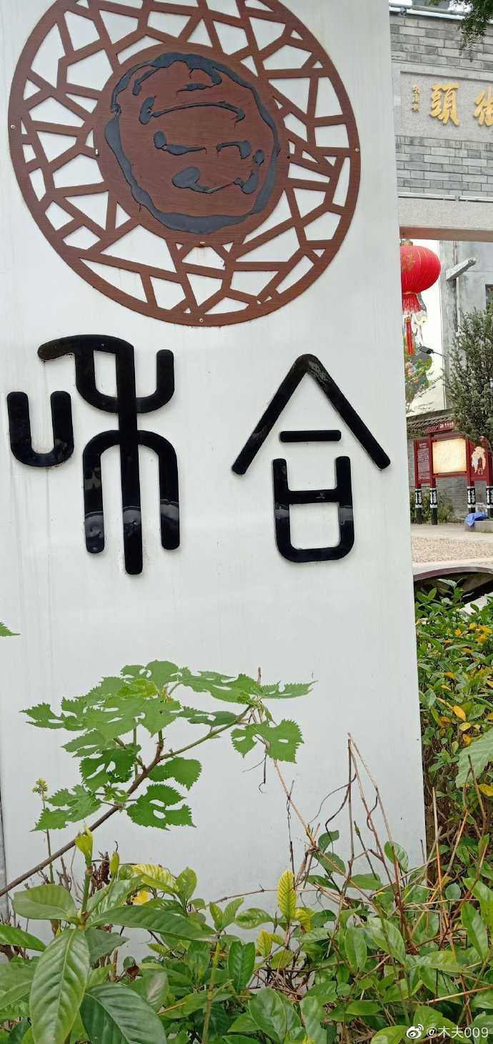

文字狱之隐匿罪  
  
上南巡，屡迎驾，辄问病状，出御制诗命和。上尝询天台、雁宕两山景物，召南对未尝游览。上问：“名胜在乡里间，何以不往？”召南对：“山峻溪深，臣有老母，怵古人登高临深之诫，是以未敢往。”上深嘉之。既而，以族人周华为书讪上，逮诣京师，吏议坐隐匿，当流，籍其家，上命夺职放归，还其产十三四。召南归，遂卒。  
  
这里的上，指乾隆。  
召南，即齐召南，晚年号息园。  
周华，指召南的族兄，齐周华。现今流传的关乎齐周华的各种怪动作，显然是胡扯乱编的，我们这里就不扯了。  
  
隐匿罪，当流。  
那，齐召南究竟隐匿了什么呢？  
  
绕门山  
齐召南〔清代〕  
  
畴谓天工奇，人巧亦不让。君看绕门山，峭壁列屏嶂。  
  
厥初本赔嵝，斫出生面创。采伐穷日夜，骨立神愈旺。  
  
危崖高天欹，侧厂层云傍。山腹藏堂皇，外郛兀相向。  
  
彭觥斧凿声，数里因风飏。响应连四山，万和随一倡。  
  
盘旋螺文中，含胡振罂盎。俄惊大声起，雷硠剧雄壮。  
  
丁丁远可闻，砰訇近偏忘。小桥递弯环，舟行过其上。  
  
依稀彭蠡口，窾坎鸣巨浪。金奏在窟室，人面朝青嶂。  
  
峡束神禹开，池护吴王葬。梁欐想石城，剪刀移雁荡。  
  
屈曲绕垣墙，莓苔添色相。新痕冰雪侔，旧痕图画伉。  
  
风日所薰蒸，霖雨几涤荡。遂令受采质，丹黄写万状。  
  
老松冠其巅，华盖郁在望。下有竹千竿，森森立兵仗。  
  
村居皆石层，老幼总良匠。自古仰衣食，山故无尽藏。  
  
造遍越中庐，埋遍越中圹。道路乐平坦，绰楔睹高亢。  
  
朘削岂有涯，胜概弥难量。安知百年余，不作吼山样。  
  
顾语同舟客，斯游亦云畅。美酒既以沽，手杯且莫放。  
  
这首诗，木夫刚看到，没有细读。  
也不知这首诗，是齐召南年轻时写的，还是晚年写的。  
也不知是否齐召南写的。  
  
年前去寒岩时，明岩寒山寺关着门。  
今天路过，顺便下高速去探探门，开着。  
  
寺内的岩壁，与后山的寒岩一样，也都被凿得不成样子了。  
有趣的是，我家的灰太狼拍照时，竟然惊奇地发现岩壁上的文字残痕，然后开始相信木夫的话了，哈，哈哈。  
  
木夫酒后也偶尔言及，虽然木夫知道他们认为我说的是酒话，这附近的岩壁上刻的都是寒山诗，后来被清廷下令凿光了。  
关于寒山与拾得（或者说济公）的故事，以后我们再详聊。  
  
至于图示的文字，那是寒山诗被破坏以后的事了。

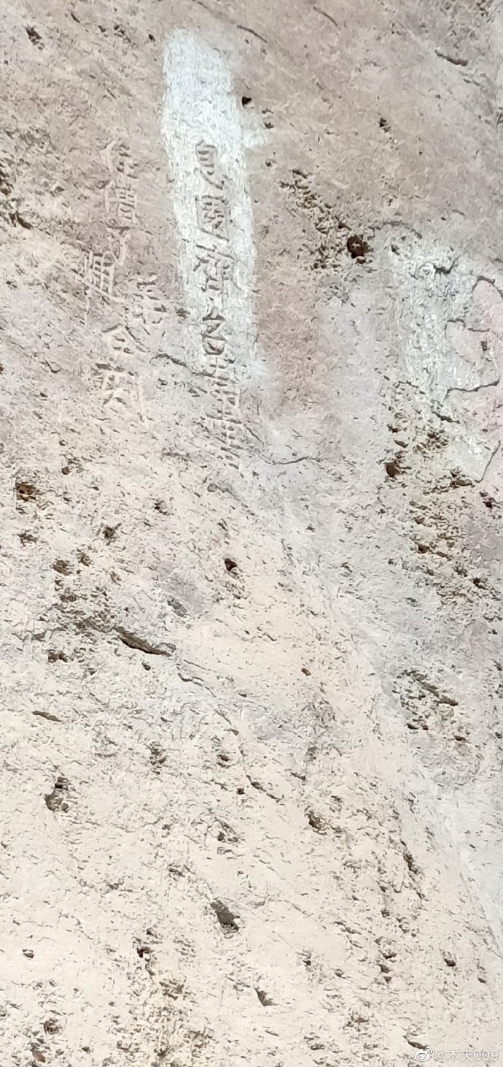

日光  
  
这里的庙宇排列，非常奇特。  
  
济公殿与寒山殿，相叠而建。  
上为寒山殿，内列拾得寒山丰干三像。  
下为济公殿，济公的形象有点不三不四，与其它各地的济公殿一样，为现今的电视剧形象，哈。  
  
此合殿的左下方（方向以向外看而言，下同），为朝阳庵。  
  
其右下侧，有一小庙，上书“圣迹长存”。  
内列一尊寒山像，女性。  
木夫深深地拜揖了一回，比拜如来佛还虔诚。  
（因为，这便是太虚幻境里的神仙姐姐，这当然是后话。）  
四柱上书两副对联，其中之一为：  
入夜歌明月，  
侵晨舞岫烟。  
  
……  
  
寒山殿的右侧岩壁上留有些许文字，木夫近视，攀爬至近处，拍得三张照片，如图。  
大字为，日光。  
前面的字不大好认，你自己先去认认看，接着再看木夫的文字，哈：  
木夫刚才认了好一会儿，为，乾隆辛巳（二十六年）上元。  
后面的字清晰可认，为：  
息园齐召南书。  
住僧了弟（了）通同刻。  
  
光者，明也。  
日光，言，月（指大明）不存矣。注：明字，有日无月了，月光了。  
  
“日光”二字，作者是在歌颂清廷呢？  
还是在追思大明呢？  
或者，明面上在歌颂清廷，而暗地里在追思大明呢？  
这个，木夫不敢下判断。  
  
不过，在石壁上留下石刻者的名字，却是很少见。  
我们从中可以推测，在“石壁寒山诗”事件之后，想必清廷又颁布了一则条文：  
若涉及文字狱，刻者与书者同罪。  
石匠若不留下名字，即使不涉及文字狱，一旦查获，入罪。  
  
看以后谁敢在石头上乱刻乱划……

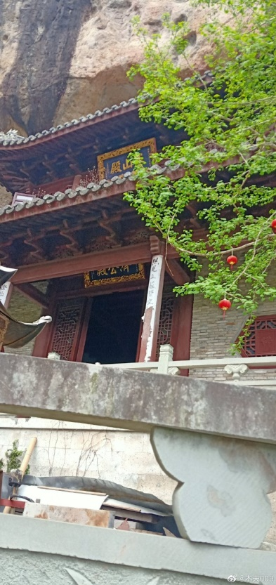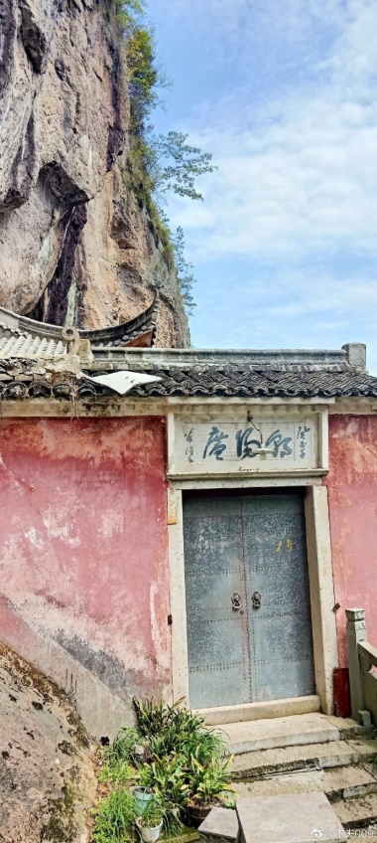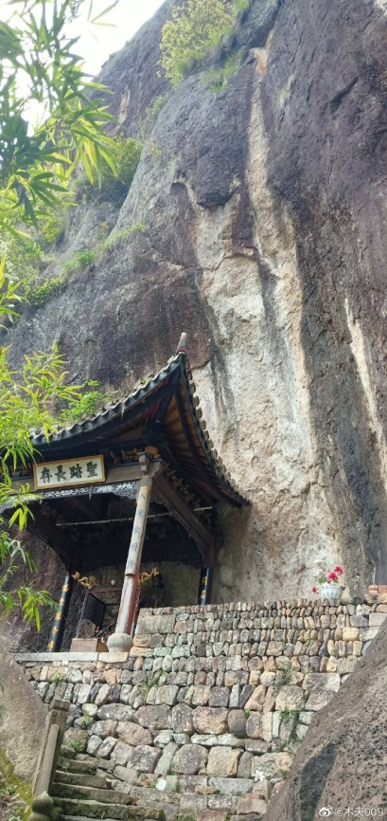

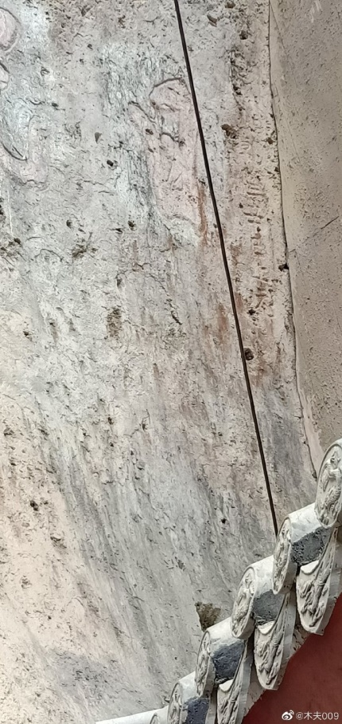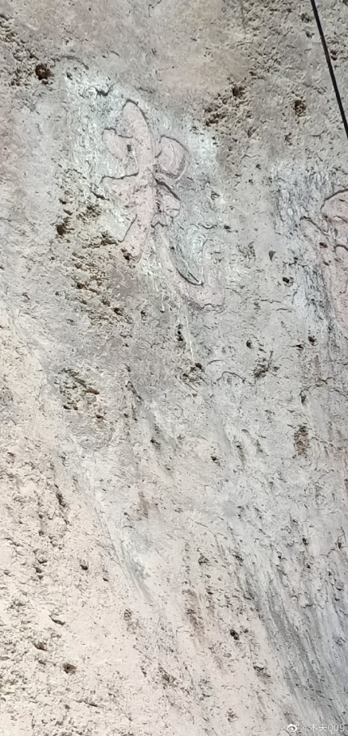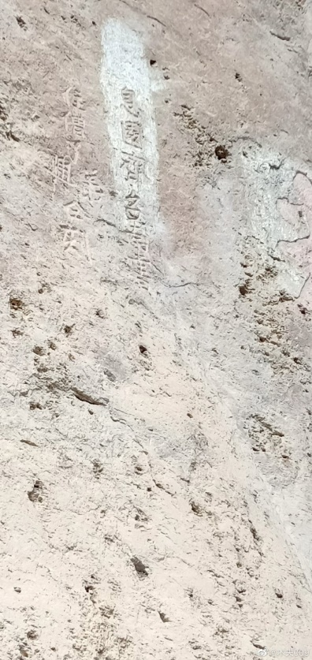

梦里山川书越绝，枕边风月记齐谐。说的是，红楼梦刻在浙江某地的绝壁上。 有图为证  
刻的是《石头记》，还是《寒山诗》？  
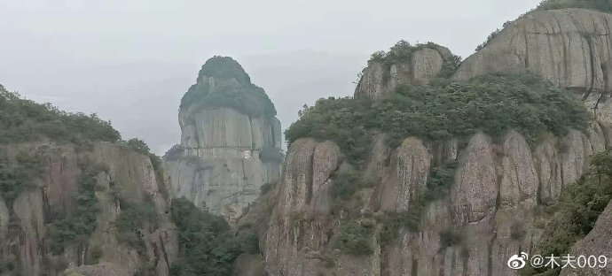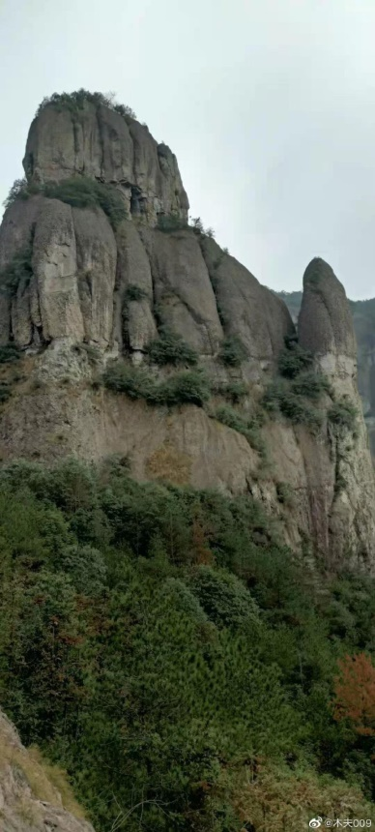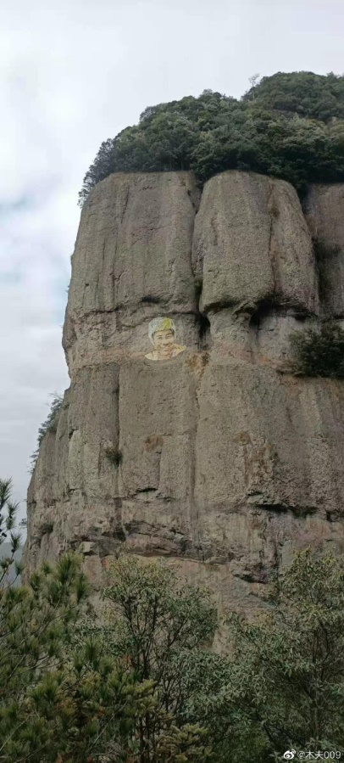

这是画的谁？

**玉衡指孟冬**

明月皎夜光，促织鸣东壁。  
玉衡指孟冬，众星何历历。  
白露沾野草，时节忽复易。  
秋蝉鸣树间，玄鸟逝安适。  
昔我同门友，高举振六翮。  
不念携手好，弃我如遗迹。  
南箕北有斗，牵牛不负轭。  
良无盘石固，虚名复何益？  
  
此诗，大家知道，乃古诗十九首之一。  
一般取第一句为诗名，比如，本诗叫，明月皎夜光。  
  
今人一般认为，诗作者，为汉无名氏。  
木夫曾经介绍过，古诗十九首的作者，乃明朝“末代皇后”，陈圆圆。  
  
或问，明末陈圆圆写的诗，咋会被南朝的昭明太子编入《文选》呢？  
  
这还得从寒山说起。  
寒山，谁啊？  
明末，陈圆圆。  
  
或云，扯吧，你扯吧。  
  
寒山子者，不知其名氏。大历中，隐居天台翠屏山。其山深邃，当暑有雪，亦名寒岩，因自号寒山子。好为诗，每得一篇一句，辄题于树间石上。有好事者，随而录之，凡三百余首。多述山林幽隐之兴，或讥讽时态，能警励流俗。桐柏征君徐灵府，序而集之，分为三卷，行于人间。十余年忽不复见。  
咸通十二年……后面是一段寒山子的所谓生平事迹，不知所云。  
  
大历，是唐朝代宗的年号。  
说，写《寒山诗》的寒山或寒山子是唐朝人，根据就是上面的这段话，录自宋人编撰的《太平广记》。  
  
五言五百篇，七字七十九。三字二十一，都来六百首。  
一例书岩石，自夸云好手。若能会我诗，真是如来母。  
世事绕悠悠，贪生早晚休。研尽大地石，何时得歇头。  
四时周变易，八节急如流。为报火宅主，露地骑白牛。  
  
按照寒山自己的说法，他（她）的六百首诗，全部都刻在岩壁上。  
岩壁在哪里？  
木夫前阵子零星地拍了一些照片，给大家看了。  
  
岩壁，是清廷毁的。  
《太平广记》，是清廷附庸文人做的手脚。  
而，《昭明文选》的造假，却不是清廷干的。  
这，可千万别冤枉了薛蟠：  
天下的坏事，未必就是薛蟠一个人干的。  
哈。  
  
而，《昭明文选》的造假，仅是为了给后人保存下，十九首寒山诗。  
是谓，古诗十九首。  
至于，有没有其它当时的文选，被编入《昭明文选》，因木夫没有细读，不敢篡创。  
  
造假就造假了（昭明文选，陈圆圆藏到汉代），造假者还故意留下了一个造假标志，哈：  
玉衡指孟冬！  
  
待续（要不要续，得看大家的兴致）

寒山与拾得  
  
历历风月记石头，  
滴滴血泪书寒岩。​  
谤辱轻贱问拾得，  
忍耐敬避答寒山。  
文殊普贤莲并盒，  
金主敕圣和合仙。  
葫芦庙里判葫芦，  
爪洼国外论空谈。  
汉时北斗明时月，  
宋时颠僧唐诗篇。  
明岩寺内圣迹庙，  
济公殿侧朝阳庵。  
罗汉道底还识得此人么？  
白绫君子崇祯帝，  
末代皇后陈圆圆。

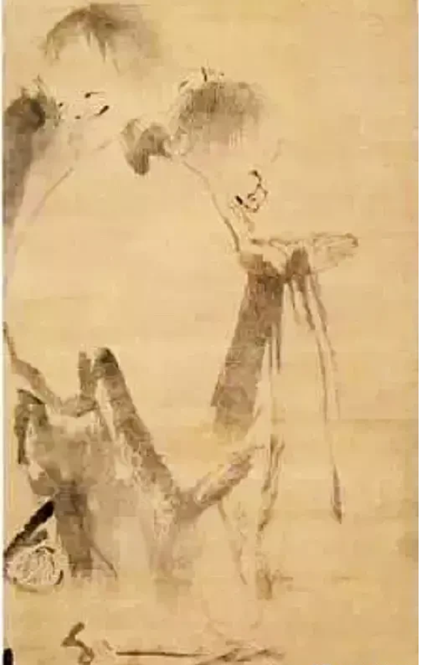

**邵长衡，八大山人传。可以查查**

**王安石写过仿寒山拾得诗。**

**明末文人领袖王世贞说：寒山诗，颇有唐风。**

**如果寒山拾得真的是唐朝人，就不会用地“颇”字。**

**寒山诗**

余见僧繇（ 音，姚。又读由，古同“由”）性希奇（希奇同意，希为用针来回织，代表八大山人名号很多），巧妙间生（这有什么巧的？生于唐朝很巧？生于哪一年能选择吗？）梁(生于两个唐朝中间)朝时。

道子（吴道子（空空道人））飘然为殊特，二公（吴道子与张僧繇）善绘手毫挥。

逞画图真意气异，龙行鬼走（崇祯为龙，可以在人间行走，而惜春代死）神巍巍。

饶邈虚空（虚空）写尘迹，无因画得志公师。

一．南朝梁（502年～557年），是中国南北朝时期的南朝第三个朝代，由雍州刺史萧衍取代南齐称帝，定都建康（今江苏省南京市）。国号梁，以萧衍封地在古梁郡，故定国号为梁。

二．梁朝一般指后梁。后梁（907年——923年），是五代的第一个朝代。唐天祐四年（907年）四月，梁王朱晃（本名朱温，唐帝赐名朱全忠）受唐哀帝李柷禅让，称帝建国，国号大梁，为与南朝梁（萧梁）相区别史称后梁，唐朝正式覆灭，中国历史进入五代十国时期。

隋朝（581年～618年）是中国历史上承南北朝，下启唐朝的大统一朝代，享国三十七年。

唐朝（618年—907年）

殊，本意是指斩首，由尸首分离引申为差异。（会意。字从歹，从朱，朱亦声。“朱”指红色”。“歹”意为“骨肉分解后残留的动物骨架，即残骨——《说文》”[1]  ，引申为“处刑”、“杀死”、“斩首”、“断绝”。“歹”与“朱”联合起来表示“杀死红笔题名的罪犯”。**本义**：**对红笔题名的罪犯执行死刑。**

特，本义即指体形庞大的公牛；后引申为雄性兽类之泛称；而字的拆分为：牛在寺里。

而正常用法是特殊，也就是说两人互换身份以后，没了头（上吊）的朱用了牛的身份，在寺里藏着。而牛（惜春）替朱（崇祯）死了。

繇，音由，李白诗，无由达江浒，此由即崇祯。

**哀王孙**

长安城头头白乌，夜飞延秋门上呼。  
又向人家啄大屋，屋底达官走避胡。  
金鞭断折九马死，骨肉不得同驰驱。  
腰下宝玦青珊瑚，可怜王孙泣路隅。  
问之不肯道姓名，但道困苦乞为奴。  
已经百日窜荆棘，身上无有完肌肤。  
高帝子孙尽隆准，龙种自与常人殊。  
豺狼在邑龙在野，王孙善保千金躯。  
不敢长语临交衢，且为王孙立斯须。  
昨夜东风吹血腥，东来橐驼满旧都。  
朔方健儿好身手，昔何勇锐今何愚。  
窃闻天子已传位，圣德北服南单于。  
花门剺面请雪耻，慎勿出口他人狙。  
哀哉王孙慎勿疏，五陵佳气无时无。  
  
该诗，是否杜甫的作品，我们这里不论。  
  
但是，金圣叹评出来的哀王孙，却不是指向安史之变，而是：  
甲申之变！  
木夫一直怀疑，金圣叹用杜诗来解明末史，那么，杜诗是杜甫的诗，还是明末的谁的诗？  
如果是杜甫的诗，金圣叹能解成这个效果，岂不神了？！！！

**龙门**杜甫  
龙门横野断，  
驿树出城来。  
气色皇居近，  
金银佛寺开。  
往还时屡改，  
川陆日悠哉！  
相阅征途上，  
生涯尽几回？  
此诗，被金圣叹解为，李自成离京。

**《十八罗汉图》**

全剧三小时多。  
我刚才又看了一遍。  
  
若有原剧本，木夫便可敲定红楼的来龙去脉。  
  
大家看时，注意人物的切换。  
因无原本，木夫不敢武断。  
  
但有几点，很明了。  
  
最后的三幅画：  
残笔居士的残笔《十八罗汉图》，为《红楼梦》，别名《山抹微云》。  
宇青的仿作《十八罗汉图》，为《水浒传》。  
赫飞鹏盖章的《水玲珑》，即流传至今的《陈圆圆》，比如《圆圆曲》。  
  
其中，仿古人作画的赫飞鹏，即崇祯帝，唱了一段傲视天下的唱腔，可谓恰如其分，如假包换。  
此刻的嫣然正是，陈圆圆。  
  
净禾，金圣叹陈圆圆也。  
在开场白时，也有人物切换，可略。  
宇青，施耐庵也，崇祯某皇子。  
  
以上，乃观后感，记于此，权当木夫的手记。  
仅供群友参考。  
  
关于水浒的作者，连赫大老板都看走眼。  
木夫一时看走眼（木夫有一段时间把水浒的作者也读为崇祯），大家情由可缘罢。  
  
另，剧中多次提及的长眉罗汉，崇祯也。

晴雯——被一笔抹去的陈圆圆  
  
十八罗汉图里，真正的《水玲珑》亦即《陈圆圆》，已被赫大老板一笔抹去了。  
故，今人对陈圆圆一无所知。  
  
木夫把木夫读得的陈圆圆，向群友们介绍一下。  
  
①红楼梦的女主人公为陈圆圆。  
②批红楼梦的脂砚斋为陈圆圆。  
③水浒传里的扈三娘为陈圆圆。九天玄女为陈圆圆。吴用也指向陈圆圆……  
④批水浒传以及另外几本才子书的金圣叹为陈圆圆。  
⑤金瓶梅的作者为陈圆圆。  
⑥金瓶梅里的孟玉楼为陈圆圆。  
⑦寒山诗的作者为陈圆圆。  
和合二圣寒山拾得的寒山为陈圆圆。  
⑧《古诗十九首》的作者为陈圆圆。  
⑨妙玉是陈圆圆。妙玉她师父会先天神数，妙玉也会。  
《铁板神数》的作者为陈圆圆。  
⑩九天玄女是陈圆圆，她著有玄女天书。  
《推背图》的作者为陈圆圆。  
……  
  
本是后山人，偶做前堂客；醉舞经阁半卷书，坐井说天阔；大志戏功名，海斗量福祸，摸到囊中羞涩时，怒指乾坤错。  
错也不知错！  
本欲起身离红尘，奈何影子落人间。半生坎坷多苦涩，感恩一路良人伴。春残花落多感怀，秋风萧瑟到眼前。浮生若梦又一程，苦尽甘来尽欢颜。错把陈醋当成墨，写尽半生纸上酸！  
  
请问，这首诗的作者，谁啊？

**红楼里出现的“检”与“崇”**

以下文字录自红楼群聊天记录。  
  
仔细程度，阅＞检。  
阅，仔细地数。  
检，大概地数。  
  
检阅，是个错误的用词，后被沿用[呲牙][呲牙][偷笑]  
若之前，有人用过这个词组的，请告知。  
  
抄检，这个词也怪怪的，象是特地如此用法：  
大观园，大明天下也，，，  
抄检大观园，引诱木夫读成：  
查抄，检的，大观园。  
[呲牙][呲牙][呲牙][偷笑][偷笑][偷笑]  
  
好像还有个搜检，那可真是，，，  
大观园范围内，搜查朱由检，，  
我们的二哥哥好可怜噢[流泪][流泪][流泪]  
  
检字，明明可用查字代替，且查字更合适，为什么偏偏用检字？  
故，从反面可以论证，检字是必须避讳的。[呲牙][呲牙][呲牙]  
逗一下，，  
这个，已经无关紧要了[微笑]  
  
崇字，是必须避讳的。  
  
别人避讳不避讳，木夫不知。  
其中有两个人，的确是避崇字的。  
  
其一，袁崇焕，写为袁嵩焕。  
参阅，元春判曲。  
  
其二，崇祯他本人，哈[呲牙][呲牙][呲牙]  
八大山人的字帖里，崇字清一色写为，崈！

**红楼附件之第二梯队**

接下来，跟大家介绍一下第二梯队的作品。  
木夫引用第一梯队第二梯队第三梯队这样的概念，是想说明，红楼的外围作品很多很多很多。  
比如，甲申三部红楼水浒金瓶为第一梯队。  
或说，崇祯陈圆圆皇子们写的作品为第一梯队。  
  
而，接下来将要讲的第二梯队​，不过是这么个概念，木夫并未经过严格界限。  
也就是说，其中一些作品，应该列为第一梯队，而有些作品应该退为第三梯队。  
  
总之，先引进这么个概念，以后，木夫或后来者，再可仔细区分。  
  
红楼是明末史，故，大凡讲明末的作品都可归入这三个梯队之中。  
但，这里不去包括正史以及诸多野史。  
  
或说，隐喻明末史的众多作品，统称为，红楼的外围作品，或，红楼的附件。  
  
木夫一度曾非常悲观，认为甲申三部的解读只能靠人工智能了，也就是说，人脑已无法整明白明末史了。  
看来没必要这么悲观，其突破口，便是第二梯队。  
  
前面说了，有些作品本该列为第一梯队，因为木夫未曾详细介绍，也混在第二梯队中介绍。  
比如，《西厢记》，《牡丹亭》。  
或比如，《醉菩提》。  
  
有一个共性，第一梯队的作品都非常难读。  
故，我们退而求其次。  
  
第二梯队的作品，木夫这里胡乱举几个例子。  
比如前些天大家聊及的，《灯月缘》。  
比如，红楼提及的诸多戏本，《荆钗记》，《西楼会》等。  
比如，《杀狗记》，《风筝误》  
再比如，《三遂平妖记》。  
又比如，木夫正在读的《合浦珠》。  
  
而第三梯队，木夫指的是，聊斋三言二拍等更外围的作品。

**灯月缘——明末简史**

  一片闲倩，零零碎碎，偶尔把耳根收拾，真个才郎如许，佳人如许，何必丹青点色，都道是一幅锦，却非并苏惠织。  
  
    自嚼胡言，七横八竖，笑煞那寻常笔墨，请看别离如此，相逢如此，多少神情历历，我曾向寂静处，演完时浮大白。  
  
上为，灯月缘，十二回回首词。  
  
月，在红楼及其附件的语系里，明月也，大明也。  
灯月，言月之暗也，灯月缘，明末记也。  
  
主人公，便是红楼里的那块捞什子。  
明末，与这块，价值连城的，和氏璧，真楚玉，有染指的有：  
1，惠娘。  
2，姚子昂。  
请注意，与楚玉搞基，在本书可理解为，此人并不想当皇帝，但实力雄厚。（吴三桂）  
3，灵芸。  
4，兰娘。  
5，高梧。\*  
6，翠微。  
7，林妻。  
8，云丽。  
9，娇凤。  
10，红樱。  
11，萍香。  
12，元氏。  
13，秀莲。  
14，怜云。\*\*  
15，葵花。  
  
漏了个兰娘的丫环。  
  
好，大家把明末能想到的临时政府，山头势力，都一一列出未，我们开始互相对照，将给我们带来一个惊喜。  
  
远房的：  
朱以海。  
朱聿键。  
  
南京的：朱由崧。  
杭州的：昙花一现，叫啥来着的？噢，朱常淓。  
  
西南的：朱由榔。  
  
山头：  
吴三桂。  
洪承畴。  
李自成。  
张献忠。  
  
皇子：  
朱老大慈烺。  
双胞胎老二慈烜。  
朱老三慈炯。  
朱老四慈炤。  
老五略。  
  
16人中，两个搞基的除外。  
14人中，有一个特别古怪。  
  
此人，不是夫人，也不是小姐，还不是丫鬟，只是个下人的老婆。  
此人，连一般的内容介绍中也不去提及。  
  
木夫提及的此人，正是，15葵花。  
葵花，顺治也！  
理由：  
葵花的老公，叫，胡玉。  
  
（待续）

**灯月缘之“弘光”期**

灯月缘的时间背景是真实的，不象红楼的时间背景虚虚幻幻，让人摸不着后脑勺。  
故，灯月缘相对红楼而言，读起来容易得多。  
  
而，灯月缘的事件背景，作者沿用的是，当时清廷已经定了的调调。即，一套听起来完整合理的历史流程。  
其一，闯贼进京称帝。  
其二，南都建元弘光。  
  
故，书中引用了李自成、福王等许多真实人物。  
但，敬请注意，这不过是作者的一种写法，引用了清廷编的故事，为的是挑明时间背景，仅此而已。  
千万别理解为，真的发生过这样的事，比如，李自成称帝。  
  
在“腐败”的弘光期，真生接触的是：  
9，娇凤。  
10，红樱。  
11，萍香。  
  
故，作者明确告知读者，戴娇凤即福王。  
戴娇凤这名字，大家是不是有点耳熟？  
对，迎春要戴的金凤冠。  
红楼里的迎春，福王朱由崧也。  
这个木夫说的比较多了，比如，孙绍祖，阮大铖也……在此不赘。  
  
而，萍香在书中仅描写一次。  
且，X丫时连人面也不曾见得，可谓昙花一现。  
甚至，大家连昙花一现都沒见着。  
萍香，谁啊？  
杭州的朱常淓。  
大家没听过吧，哈。  
  
此人，也隐约见于红楼：  
话说尤氏从惜春处赌气出来，正欲往王夫人处去。跟从的老嬷嬷们因悄悄的回道：“奶奶且别往上房去。才有甄家的几个人来，还有些东西，不知是作什么机密事。奶奶这一去恐不便。”尤氏听了道：“昨日听见你爷说，看邸报甄家犯了罪，现今抄没家私，调取进京治罪。怎么又有人来？”老嬷嬷道：  
“正是呢。才来了几个女人，气色不成气色，慌慌张张的，想必有什么瞒人的事情也是有的。”   
  
这里来的几个人之一，便是，“投诚”的潞王监国朱常淓。  
这里顺便说一下，潞王监国与福王监国，在水浒里，曾以邹渊邹润这对叔侄出现。  
  
以时间推算，红樱，应该是鲁王监国。  
红樱在本书内，虽说是个丫头，戏份却很多，一直参与到最后，可见其份量。  
  
红楼里有个人物，虽说是庶出，戏份也很大。  
谁啊？  
三丫头探春。  
探春，鲁王监国朱以海也。  
木夫，与探春颇有渊缘，哈，在此不赘。  
  
这里说一下，探春与赵姨娘毛关系也沒有！  
作者为什么要这么安排呢？  
  
只为了说明一点：  
探春是庶出。  
  
（待续）

**灯月缘之永历**

群里有问，朱聿鐭咋安排？  
朱聿鐭，书里还真没安排。  
朱聿键，倒是有。  
大家想起在路上打劫真生的那两人没？  
朱聿键，7林妻的便是。  
  
朱聿某们，趁火打劫过过皇帝瘾罢了，并没啥说头。  
  
14怜云，狐精也。  
既然是狐精，应该是个虚设的人物。  
其一，指向有一朱明政权偏安于一隅，且鲜为后人知。  
其二，怜云的明珠为真生所用。  
  
好，我们来说12元氏。  
这，还得从真生与元氏的X丫说起。  
  
真生自视甚高，以一御三而不走火。  
而，到了元氏这里，却成了银样腊枪头。  
真生梅开三度（这词用得，哈，甚是不当），元氏才免强作罢。  
而，后面两度，还幸亏元氏自个儿品得一口好箫。  
  
啥个意思呢？  
  
元氏的上位，上上下下的，颇费了一番周折。  
元氏，谁啊？  
永历。  
  
初，始立监国时，候选人颇多，其中呼声最高的当属常瀛系。  
后，被常洵系上位。  
福王之后，总该轮到他了吧，又来了个潞王。  
潞王之后呢？  
却又横插进两房远系的。  
之后，才挨到了他的头上。  
是谓：  
梅开三度。  
  
这，也相当于真生，为伊（怜云）消得人憔悴。  
而，真生吞下怜云的夜明珠之后呢？  
看，真生与元氏再战。  
  
长长久久，X丫X丫，直到永远。  
直到永远，说错了，直到明亡。  
  
（待续）

灯月缘之顺治1

注一：  
木夫将把大家慢慢地带入陌生地带。  
  
注二：  
读隐喻式文体，难就难在，并没有历史资料可供你参考。  
如果有真实的史载存世，作者又写这样的隐喻式小说作甚？  
也就是说，即使你读出了一个框架，也并没有其它东西可用来支撑。  
唯一的方法是，隐喻式文体A，B，C等互为支撑。  
比如，红楼与水浒互为支撑。  
又比如，我们这里的灯月缘又拿来，与红楼及水浒，互为支撑……  
  
注三：  
隐喻式文体有：  
小说，比如红楼，水浒，金瓶等。  
诗词曲赋，比如寒山诗，西厢记，红楼梦赋等。  
字画，比如八大山人字画。  
春宫，比如花营锦阵。  
谶讳图书，比如推背图，铁板神数。  
佛事载录，比如续传灯录。  
幼儿读物，比如笠翁对韵。  
等等。  
  
注四：  
根据书作者不同的隐喻手法，我们只能先假设出一个框架，然后多方参互佐证，再不断地修正完善。  
故，其中的某个推断出现偏差，就再正常不过了。  
我们改过来便好。  
  
注五：  
有些地方，木夫还分不清洪承畴与吴三桂。  
而至今为止，木夫完全分不清崇祯的双胞胎皇子慈烺与慈烜。  
木夫说是老大，可能是老二，反之亦然。  
这里提一下，以后就不每次解释了。  
  
——————  
  
前面介绍了，胡玉的老婆，15葵花，即，顺治。  
只是，这个葵花，容易被读者忽略。  
忽略就忽略吧。  
  
我们来讲3灵芸。  
至少，灵芸这名字，比葵花好听吧。  
  
灵芸，顺治也。  
想落笔时，木夫却突然又有点犹豫，竟落不下去笔。  
灵芸并没有太多的背景描写，木夫刚才又去灵芸出现的场景里一一确认，看到了灵芸后来下嫁的丈夫，才舒了一口气：  
灵芸，顺治也。  
  
多尔衮，Dorgun，獾也，俗称熊。  
人言，顺治称多尔衮为父。  
甫，父也。  
人言，信也。  
原来，熊信甫指的是，多尔衮。  
  
而灵芸下嫁的，正是熊信甫。  
  
（待续）

**灯月缘之3p桃花源**

说是桃花源，姚子昂别墅也。  
地处僻野，适于3p。  
  
第一组：子昂，兰娘，蕙娘。  
此组隐写，蕙娘为妾，那正妻呢？  
兰娘也。  
子昂，吴三桂。  
兰娘，朱家太子，老大（或老二）。  
蕙娘，朱老三。  
  
第二组：真生，子昂，灵芸。  
此组，被提到前头写。  
虽然，灯月缘的时间背景是明确的。但，并非完全按时间顺序写的。  
真生，价值连城的真楚玉也，相当于红楼之宝玉。  
真生与子昂，言，吴三桂掌控了时局。  
真生与灵芸，言，顺治正式上位。  
  
……那灵芸虽是处女，却因年纪长大，前番被文绣凿开栈道……  
既言灵芸是处女，又言曾被人凿开栈道，岂不前后矛盾？  
又，文绣谁啊？  
  
第三组：真生，子昂，蕙娘。  
初，子昂吴三桂，欲掌控时局，挂出的幌子是，蕙娘朱老三。  
可把隔壁的几个人，逗得痒痒的。  
  
第四组：宣妪，灵芸，煮熟的胡萝卜。  
宣妪，红楼之刘姥姥也，庄氏。  
灵芸，爱新觉罗福临，简称罗福。  
胡萝卜，又是谁啊？  
  
胡，胡庸医的胡，不赘。  
刘姥姥有句著名的诗，一头萝蔔一头蒜。  
蒜，董小小（宛）也。  
萝蔔，罗福也。  
  
虽然，灵芸兴奋得把宣妪，亲亲妈妈亲妈妈地乱叫，但这里就两人，构不成3p组合啊？  
原来煮熟的胡萝卜，重点不在萝卜，而在于：煮熟！  
  
参考红楼之射覆游戏：  
煮熟者，亨九也。  
  
亨九与庄氏，即红楼之贾瑞与风月鉴正面里的王熙凤。  
这里提一下，木夫以前好象没提过，刘姥姥误入大观圆照镜子时，里面的映象不单是刘姥姥本人，还是刘姥姥的亲家母，王熙凤！  
  
亨九与灵芸，明凿栈道，暗度陈仓也。  
原来，前面提及的文绣，正是亨九。  
  
第五组：真生，蕙娘，兰娘。  
既然吴三桂帮朱老三树起了旗帜，总有人会搬起朱太子的大旗。  
真生虽然先上的蕙娘，但其意在兰娘也。  
  
（待续）

推背图中，方外之吾，即方外五口。中间的在最前面，也就是出塞中郎。



**灯月缘之gangbang**

gangbang的主体，一般描为女性。  
这里用在真生（红楼之宝玉）身上，却再也恰当不过。  
只是，gangbang，老让木夫想起一味草药，扛板归，gangbang（ui）。  
  
前面木夫列了，与真生有染的16个人物。  
木夫已经介绍的有：  
1，惠娘。→朱老三。  
2，姚子昂。→吴三桂。  
3，灵芸。→罗福（顺治）  
4，兰娘。→朱家太子。  
5，高梧。\*  
6，翠微。  
7，林妻。→朱聿键。  
8，云丽。  
9，娇凤。→朱由崧。  
10，红樱。→朱以海。  
11，萍香。→朱常淓。  
12，元氏。→朱由榔。  
13，秀莲。  
14，怜云。\*\*→狐精（虚设人物）。  
15，葵花。→顺治。  
  
兰娘的丫环秋莲→扶佐太子的势力。  
秀莲→扶佐永历的势力。  
  
都说，按照大明传位规则，应该由谁谁上位。  
问题是，先甭说崇祯死活，崇祯的皇子们还健在呢，外围的一大帮人，扛什么帮？！  
  
关于崇祯的皇子们，今人说法不一，木夫整了个比较靠谱的：  
朱慈烺太子，二年生。  
朱慈烜怀隐王，二年生。  
朱慈炯定王，五年生。  
朱慈炤永王，生年不详。  
朱慈焕灵王，六年生。  
朱慈灿x怀王，十年生。  
朱小七x良王。  
  
老六老七，夭，先存疑。  
有说，老二夭，误。  
慈烺与慈烜，为双胞胎。  
  
也就是说，究竟是谁，散布出崇祯皇子们已经找不到的谣言？！  
  
接着，gang来bang 去，bang来gang去。最后，扛着板儿，归到了葵花家里。  
到底，意难平啊！  
  
（待续）

**灯月缘之翠微**

在红楼群，木夫戏言，看这类书要看就看未删节版的。  
或问，为啥？  
木夫答曰，被删节的那些描写，恰巧内含重要信息。  
哈，木夫因此还捞了个老色鬼的称号。  
  
……  
翠微笑道∶“不见那花稍月影，已转西窗，残更梦短，郎何濡滞乃而。”  
真生道∶“侬爱卿，所以不也冒犯放肆，然而前矛犹劲，决不至递降书而纳款也。”  
……  
  
此，读过灯月缘的便知，乃夹在“惊涛拍岸”中的一段，莫名其妙的描写。  
你，也许名其妙了。  
但，木夫还是觉得你，未名其中之妙，哈。  
  
而映入木夫脑海的，却是1644甲申年三月份北京城的那个画面：  
一边在激战，一边在该判。  
对了，这里的真生大家可理解成崇祯，这里的翠微可理解为李自成。  
  
接着，李自成当然进京了。  
崇祯把二皇子，交由李自成辅佐。  
（因为，崇祯最担心的是东向。）  
  
这档子事，亦见于红楼：  
平儿依言妆饰，果见鲜艳异常，且又甜香满颊。宝玉又将盆内的一枝并蒂秋蕙用竹剪刀撷了下来，与他簪在鬓上。忽见李纨打发丫头来唤他，方忙忙的去了。  
  
这里的平儿，李自成也。  
这里的宝玉，崇祯。  
而，这里的并蒂蕙，乃崇祯的双胞胎皇子。  
宝玉剪了一枝，交给平儿。  
  
只是，灯月缘里的翠微并不是李自成。  
大家知道，翠微是李自成家的公主。  
但是，这个公主是伪的，作者用回目名明确告知读者：  
伪公主大闹上元夜。  
  
既然这个公主是伪的，真的是啥个意思呢？  
这个很简单，公主倒过来读：  
主公。  
原来，翠微并不是李自成的公主，而是李自成的主公。  
  
翠微，崇祯交由李自成的，朱慈烜也。  
  
只是，李自成辅佐的这个朱明政权，鲜为后人知。  
甚至，当时知道的人，看似也不多。  
  
——————  
兰娘对着娇凤道∶“俺的二妹已红（此处字读不通，木夫注）同事，单有河南姐姐，假意儿竟自走了去了，若不把她拖下浑水，只怕日后那嘴儿喳喳，将着俺们笑个不已。不若大家去拖了她来，免着她乔坐衙，数青道白。”  
  
云丽、娇凤一齐点头。便笑喧哗直滚到翠微房内，四围一看，哪里见个影儿。  
  
娇凤笑道∶“这也奇怪了，难道听着俺们走来，躲在箱子里笼里。”  
  
兰娘道∶“只把火儿点着，俺三个人四下一照，不怕她躲入在地窟里去了。”  
  
原来翠微静悄悄的伏在东首壁上，窃听良久。当下先是云丽照见，一把扯住道∶“已在此了。”兰娘、娇凤慌忙走来，横拖乱拽，竟是扯进房门。  
  
真生瞧见，不觉笑道∶“我专怪这样假撇清的货儿，偏是要与你弄上一遭，灭着你的嘴脸。”遂抛下蕙娘，将翠微掀倒……  
——————  
  
（待续）

**灯月缘之张献忠**

前面介绍了，与真生搞基的子昂，吴三桂也。  
女生，伴上真生，指上位了。  
男生，伴上真生，指实力雄厚。  
  
本来，李自成也当是真生的基友。  
只是，李自成是作为本书的时间背景写的，故，作者按清廷已经定调的说法，照搬着写了。  
  
真生还有个基友，高梧。  
  
崇祯冤，李自成更冤。  
但是，还有比他们更冤的。  
谁啊？  
张献忠。  
张献忠冤到什么程度？  
与窦娥有得一比。  
  
木夫怕吓着大家：  
其实，《窦娥冤》的主人公，正是张献忠。  
  
山南县令桃杌，梼杌也。  
梼杌，史也。  
历史判窦娥，杀无赦。  
  
而事实上呢？  
我不要半星热血红尘洒，  
都只在八尺旗枪素练悬！  
  
窦娥的热血半点也没洒在地上，洒在何处？  
八旗之上。  
  
这个人，并没有象桃杌（历史）所说，曾大规模地屠杀过老百姓。  
这个人，也并没有象桃杌（历史）所说，只知道与大明自家兄弟互相残杀。  
这个人，却把一腔热血都用在对付八旗上！  
  
这个人，既然被桃杌（历史）判了，我们便连零星的真实资料都见不到。  
我们只能，不说当垆说子虚了。  
  
我们这里，从子昂处抢回真生的高梧，正是张献忠。  
同时，他把灵芸（顺治）也掳将了来。  
真生见了灵芸后，心生一计……最后把高梧整死了。  
  
高梧死后，书里突然就出现了一个女生，云丽。  
云丽，高梧之女也。  
  
李自成的女儿，翠微，伪公主也。  
那，高梧之女，云丽，是不是也可以叫伪公主？  
翠微，李自成之主公也。  
云丽，张献忠之主公也。  
  
原来，崇祯帝也有皇子托付给张献忠。  
此事，亦见于红楼。  
详见，水月庵的老尼求王熙凤了断了的那桩无头公案！  
  
那，云丽会是崇祯的几皇子呢？  
老四？老五？  
  
终不知端的且听下回分解。

**红楼里出现的西游**

西游，在红楼出现四五次，其中一次出现于，正文：  
吃了饭点戏时，贾母一定先叫宝钗点。宝钗推让一遍，无法，只得点了一折《西游记》。  
贾母自是欢喜，然后便命凤姐点。  
  
木夫一度怀疑，西游，是否也是红楼的外围作品。  
因，整不出个所以然来，作罢。  
而，书评都是，贬西游，以揚红楼。  
故，木夫便没去细究西游。  
  
有群友几次提及西游，木夫又心动了：  
我们的脂姐姐究竟在贬西游，还是在暗示我们去读西游？  
  
其实，木夫已经碰到一个这样的先例了：  
脂姐姐，在评语里严厉地批判了，《推背图》的荒诞不经。  
其实呢，她是在推销自个儿的作品，正做广告呢。  
  
又，木夫已经对宝钗有了新的认识：  
西游的，正是宝钗。  
  
看来，木夫又要辛苦自己了：  
读西游去。

西游第一回——婴细  
  
你身躯虽是鄙陋，却像个食松果的猢狲。我与你就身上取个姓氏，意思教你姓‘猢’。猢字去了个兽傍，乃是古月。古者，老也；月者，陰也。老陰不能化育，教你姓‘狲’倒好。狲字去了兽傍，乃是个子系。子者，儿男也；系者，婴细也。正合婴儿之本论。教你姓‘孙’罢。  
  
婴细？  
  
婴细，用这个词的，前无古人，后无来者。[呲牙][抓狂][捂脸][偷笑]  
  
婴细，木夫认为是，婴儿发出的声音。  
  
这里在讲，一个字的，渊源来历。  
什么字呢？  
儿。  
  
儿，在古时，儿与兒并存。  
儿，作为姓时，不能写为儿，一定要写为兒，绝对不能写成儿。  
也就是说，儿作为姓用时，不能略去，臼。  
  
臼，甲骨文里，意为，哭之笑之的婴儿的脸。  
  
那，某人，为什么偏要写成，儿大山人呢？  
他写“儿大山人”四字时，写成，哭之笑之。  
故：  
儿大山人，还是，兒大山人！  
  
以上，为，婴儿之本论。  
故，孙悟空，姓，兒。  
也就是说，这个孙悟空，姓，朱。  
  
因为，郳邾同源。  
  
或问，西游也是崇祯的手笔？  
西游，即使是红楼的外围作品，也不会是崇祯的手笔[呲牙][捂脸][偷笑]。  
吴承恩，上承一代统绪。  
吴，天上一轮明月也。  
故，即使是红楼系作品，作者当是皇子辈。  
  
孙悟空被赐姓孙，意即，孙悟空被赐姓朱。  
但孙悟空本姓是什么呢？  
孙悟空本姓：  
无性。  
哈，这个留到第二回说吧。  
  
（待续）

**西游第二回——素袋**

祖师道：“你虽然像人，却比人少腮。”原来那猴子孤拐面，凹脸尖嘴。悟空伸手一摸，笑道：“师父没成算！我虽少腮，却比人多这个素袋，亦可准折过也。”  
  
素袋，是什么东西？  
  
素袋，即，第一回提及的，无性。  
  
或问：啥意思，光有蛋啊？  
木夫：群里的医生证实一下，幼时没有异样，大时并不发育。这叫什么现象？  
有答：雄性激素缺失。  
  
又，腮，思月也。  
月，大明也。  
别人都有垂涎大明，这心思。  
他没有。  
  
少腮，与，素袋。  
原来，是同一个意思！  
  
大家有没有想起，木夫介绍过的《牡丹亭》里的石道姑？  
谁啊？  
李自成也。  
  
李自成有没有此生理特征，我们以后再整理说明。  
这里引申为，心无所求。  
也就是说，李自成并不想当皇帝。  
故，传法。  
  
（待续）

**西游第三回——生死簿**

金星径入当中，面南立定道：“我是西方太白金星，奉玉帝招安圣旨，下界请你上天，拜受仙录。”悟空笑道：“多感老星降临。”教：“小的们！安排筵宴款待。”金星道：“圣旨在身，不敢久留；就请大王同往，待荣迁之后，再从容叙也。”悟空道：“承光顾，空退！空退！”  
  
空退，啥个意思？  
  
我们的脂姐姐，第一次评红楼时，并没有看下文。  
我们也学学[偷笑]  
  
第三章，大家印象最深的，应该是，阎罗王簿。  
  
[呲牙][呲牙][呲牙]按照这个簿册，我们都能长命百岁，不会死的。[呲牙][呲牙][呲牙]  
为什么？  
大家说说看……  
  
因为，我们进不了，这本阎罗王册。  
为啥啊？  
  
你自个想想看，你会被载入史册吗？！[捂脸][流泪][呲牙][偷笑]  
  
为什么猴狲，至今，都长寿得很？  
因为，姓孙（朱）。  
姓朱的，都被我们的大圣，在梦里抹去了[捂脸][捂脸][捂脸][捂脸][偷笑]。  
  
也就是说，李自成，以及为朱明天下拼争的那些人的事迹，都被一概抹去了。  
  
那，空退，究竟啥意思呵？  
木夫解释不来。  
但这里有一点，金星招安的故事想必也被抹得一干二净了。

**西游第四回——弼马齐天**

回目名：  
官封弼马心何足，名注齐天意未宁。  
  
温，一般不作人称用。  
只是，作者既然可以把弼马温，简称为，弼马。  
那么，我们权且可把这个温，理解为人称：  
弼马温，弼马翁也。  
  
第四回讲的是，孙悟空由弼马温，升为，齐天大圣。  
仅此而已。  
字面意思为，孙悟空从一个不入品从的，小得不能再小的官，升到一个，好大好大的官。  
  
那，弼马，啥个意思？  
把马闭在门里，还能有啥意思：  
闯也。  
弼马翁，闯王也。  
  
弼马温，升为，齐天大圣。  
那，闯王升为啥了呢？  
  
齐天大圣，查，无此官名。  
地下没有，天上也没有。  
  
齐天大圣，不过是孙悟空誓死捍卫的一面旗帜罢了。  
聖，可写为，琞。  
大琞，大明之玉也。  
齐天，言，此玉之重要也。  
  
你一定要说齐天大圣为一个官职：  
掌玺大臣也。  
摄政之王也。  
  
摄政王，辅佐的谁啊？  
  
大家知道，官职有三公九卿。  
大家恐怕不知道，原来，三公之上还有更高的官职，坐皇帝左边的叫辅，右边的叫弼。  
原来，弼马温，这官职，大得不能再大了！  
  
弼马温的马，谁啊？  
幼主也。  
原来，弼马温就是摄政王。  
也就是说，弼马温，就是，齐天大圣。  
  
弼马温的马，白龙马也。  
大琞——大明之玉，骑白龙马之上的唐僧也。  
白龙马，红楼之宝钗也。  
唐僧，红楼之宝玉也。  
这是后话，木夫先志于此，有待接下来验证。  
  
那，孙悟空，究竟谁啊？  
  
齐，本意为，麦杆上长出的平整的麦穗。  
天，有上之意。  
齐天，麦也。  
  
麦的学名，为，来。  
于皇来牟。——《诗·周颂·臣工》。  
疏:“叹其受麦瑞而得丰年也。”  
  
原来，齐天大圣的小名，叫，来儿。  
来儿，李自成也。  
  
（待续）

**西游五六七回——大闹天宫**

大闹天宫，正是，李自成进京，以及前后。  
因为，这是甲申之变的要点，且无比繁杂！！！  
繁杂到，作者用上了所有的神祇名号，还不够用，哈。  
木夫也是看得稀里糊塗，无法直接展开解读。  
  
我以甚深般苦，遍现三界。根本性原，毕竟寂灭。同虚空相，一无所有。殄伏乖猴。是事莫识。名生死始，法相如。  
  
殄伏乖猴，是事莫识！  
等回过头来再说吧。  
  
（待续）

**西游第八回——沙僧**

那怪道：”我愿皈正果。”乃向前道：”菩萨，我在此间吃人无数，向来有几次取经人来，都被我吃了。凡吃的人头，抛落流沙，竟沉水底（这个水，鹅毛也不能浮），惟有九个取经人的骷髅，浮在水面，再不能沉。我以为异物，将索儿穿在一处，闲时拿来顽耍，这去，但恐取经人不得到此，却不是反误了我的前程也？”菩萨日：”岂有不到之理？你可将骷髅地挂在头顶下，等候取经入，自有用处。”怪物道：”既然如此，愿领教诲。”菩萨方与他摩项受戒，指沙为姓，就姓了沙，起个法名，叫做个沙悟净。当时入了沙门，送菩萨过了河，他洗心涤虑。再不伤生，专等取经人。  
  
指沙为姓！  
有何玄机？  
  
忽回头，见崖头立一石牌，约有三丈馀高、八尺馀阔，上有一行十个大字，乃是”灵台方寸山，斜月三星洞”。  
  
灵台，指的便是，方寸地。  
心也。  
怎么写？  
斜月三星：  
斜月（弯钩），加，三星（三点）也。  
  
沙，少三点也。  
心（斜月三星），少三点：  
斜月也。  
  
斜月，末月（灯月缘之灯月）也。  
月者，明也。  
斜月，明末也。  
  
九个骷髅串在一起，明末之九珠环也，参见金瓶孟玉楼之骨牌。  
红楼之九连环也。  
巧解九连环的黛玉，闷声不想的，却正是顺治。  
木夫也是，此刻才想到啊！  
  
而，沙僧，指的便是，明末的九个（或说八个）朱姓政权。  
因为，西游里的白龙马朱太子，是分出来特写的。  
加在一起，九珠环也，九连环也。  
  
（待续）

**西游第八回——天蓬元帅**

观音按下云头，前来问道：”你是那里成精的野豕，何方作怪的老彘，敢在此间挡我？”那怪道：”我不是野豕，亦不是老彘，我本是天河里天蓬元帅。只因带酒戏弄嫦娥，玉帝把我打了二千锤，贬下尘凡；一灵真性，竟来夺舍投胎，不期错了道路，投在个母猪胎里，变得这般模样。是我咬杀母猪，打死群彘，在此处占了山场，吃人度日。不期撞着菩萨，万望拨救拔救。”塔萨道：”此山叫做甚么山？”怪物道：”叫做福陵山。山中有一洞，叫做云栈洞。洞里原有个卵二姐。  
  
豕（shi），猪也。  
彘（zhi），猪也。  
猪说，他不是猪，原本是天河的天蓬元帅。  
何意？  
原来，这位猪，是朱家的兵马大元帅。  
谁啊？  
吴三桂也。  
  
元帅，酒后调戏嫦娥。  
嫦娥，谁啊？  
  
笠翁对韵（作者为崇祯），有云：  
月本阴精，岂有羿妻曾窃药；  
星为夜宿，浪传织女漫投梭。  
  
织女，指红楼的二丫头董宛，在此不赘。  
而，羿妻即嫦娥，指红楼的女主人公，陈圆圆。  
  
啥个意思啊？  
民间传闻，包括吴梅村的圆圆曲也如是说：  
陈圆圆是吴三桂的小妾。  
崇祯说了，没有的事！  
  
此事，在红楼（作者崇祯），以邢岫烟典衣赋描绘。  
在八大山人（即崇祯）的梅花图里，以易马吟解释。  
其中，陈圆圆是主动的，至少崇祯是主动的。  
  
而我们这里，嫦娥陈圆圆是被动的。  
由此可以佐证，西游的作者不会是崇祯本人，当是皇子辈。  
  
至于：  
是我咬杀母猪，打死群彘，在此处占了山场，吃人度日。  
这就太明显了，咬杀母猪（朱明）的，正是这头不是猪的猪。  
  
他见我有些武艺，把我做个家长，又唤做’倒查门’。不上一年，他死了，将一洞的家当尽归我受用。在此日久年深，没有个赡身的勾当。菩萨道：”古人云：’若要有前程，莫做没前程。’你既上界违法。今又不改凶心，伤生造孽，却不是二罪俱罚？”那怪道：”前程！前程！若依你，教我喝风！常言道：’依着官法打杀，依着佛法饿杀。’去也！去也！还不如捉个行人，肥腻腻的吃他家娘！管甚么二罪，三罪，千罪，万罪！”菩萨道：”’人有善愿，天必从之。’汝若肯皈依正果，自有养身之处。世有五谷，尽能济饥，为何吃人度日？  
  
倒查门，今人理解为，倒插门。  
意为，吴三桂做了后金的上门女婿。  
其实，倒查门的门，还指向山海关，这里不赘。  
  
怪物闻言，似梦方觉，向菩萨道：”我欲从正，奈何’获罪于天，无所祷也’！”菩萨道：”我领了佛旨，上东土寻取经人。你可跟他做个徒弟，往西天走一遭来，将功折罪，管教你脱离灾瘴。”那怪满口道：”愿随！愿随！”菩萨才与他摩顶受戒，指身为姓，就姓了猪，替他起个法名，就叫做猪悟能。遂此领命归真，持斋把素，断绝了五荤三厌，专候那取经人。  
  
指身为姓，就姓了猪。  
其意，悟能不姓猪。  
难道姓悟？  
逗一下，哈。  
  
后来，唐僧踢名八戒，又叫，猪八戒。  
猪八戒的猪，也不是他的姓。  
朱八，戒之也。  
八个朱姓政权，戒之如虎也。  
既然是九珠环，为啥不叫朱九戒呢？  
孙悟空（李自成），才不怕这位八戒猪呢。  
  
（待续）

四大明著  
  
既然，西游也是红楼系作品，一直存在木夫心中的这个疑虑，便解开了。  
  
关于水浒的作者，木夫有二选。  
其一，崇祯朱由检本人。  
其二，崇祯皇子朱慈某。  
一直，在二者中徘徊。  
  
水浒书评金圣叹（即陈圆圆）有云，皇子朱慈某对崇祯颇有微词。  
又，净禾（指向陈圆圆）从《仿十八罗汉图》中看出了一腔怨气，虽然大致不失本真。  
  
如果宇青（指向朱慈某）的仿作，不是《水浒传》，那么，世上应该还有一部大块头红楼系作品存世。  
  
好了，现在木夫释然了。  
  
昆剧《十八罗汉图》，木夫不知其原剧本出自何处。  
既然映入了木夫的眼帘，木夫便来个拿来主义，来者不拒。  
  
剧中，残笔居士（指向崇祯）留下两件画作。  
其一，《山抹微云》。  
其二，《十八罗汉图》。  
  
山抹微云，晴雯也。  
《山抹微云》，《晴雯传》也，《红楼梦》也。  
  
十八罗汉，指向，一百〇八罗汉。  
《十八罗汉图》，《水浒传》也。  
  
而宇青的仿作，《仿十八罗汉图》，《西游记》也。  
  
另，《金瓶梅》的书评者张竹坡，在书评里讲的很明确，其作者为孟玉楼，亦即陈圆圆。  
  
故：  
《红楼梦》，朱由检。  
《水浒传》，朱由检。  
《金瓶梅》，陈圆圆。  
《西游记》，朱慈某。  
是谓，四大明著！  
  
那，西游作者朱慈某究竟是几皇子呢？  
当是，西游的隐主人公，唐僧骑的白龙马，朱家太子朱慈烺。  
  
朱慈烺，化名，吴承恩。  
吴承恩，言，上承一代统绪也。  
吴，天上一轮也，月也，大明也。  
  
想必，大家想到贵州马家寨的陈圆圆墓了吧：  
吴门聂氏。  
  
吴门聂氏，其意：  
大明之三耳生也。  
  
陈圆圆，本姓邢。  
后，改姓陈。  
适，邾家。  
是谓，三耳生。  
  
而，启华，言：  
重启华夏文明也。  
  
辛丑初夏木夫字于会龙庙前樟树蔭下

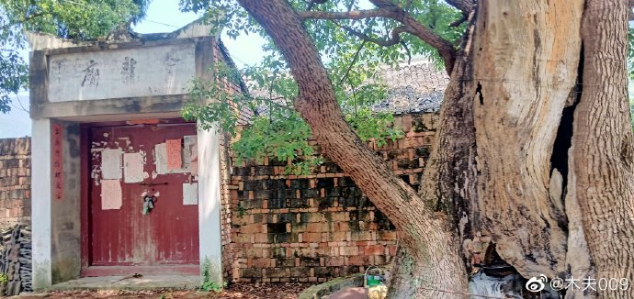

**西游九十十一回——唐太宗**

脂姐姐是经历者，她看红楼第一遍，便可边看边批。  
木夫想学她，大谬矣！  
故，不能说是，批。  
改为，备忘录。  
  
在写唐太宗前，写了两个“混混”。  
占去了好大一个篇幅！  
  
说，一个是渔夫，一个是樵夫。  
说是渔父樵夫，诗作得可好啦！  
  
却说长安城外泾河岸边，有两个贤人：一个是渔翁，名唤张稍；一个是樵子，名唤李定。  
  
有趣的是，一个姓，张献忠的张。  
一个姓，李自成的李。  
  
张与李，不停地作诗，作到木夫都快读不下去了——  
唐太宗，才登场……  
然后，唐太宗，死而复活。  
  
何意？  
  
崇祯，死而复活也。  
  
只是：  
人，是死而复活了。  
龙，却被斩了！  
  
这叫，一个事，用两个故事描写。  
  
那么，梦中斩龙的魏征，会是谁呢？  
木夫就不妄下断语了，省得引起某些人的不适了，哈。  
  
不过至少，斩了大明这条龙的，不会是李定，也不会是张稍。  
  
（待续）

**西游唐僧之徒——悟字辈**

孙悟空  
猪悟能  
沙悟净  
这三个悟字，其意不同。  
  
沙悟净的悟，谐音：  
杀务净。  
  
猪悟能的悟，拆字：  
猪悟能，吾態（态），猪也。  
  
孙悟空的悟，佛语：  
悟空，失败者的托词也。

**一个非常奇怪的人物——相良**

又过着枉死城中，有无数的冤魂。尽都是六十四处烟尘的叛贼，七十二处草寇的魂灵，挡住了朕之来路。幸亏崔判官作保，借得河南相老儿的金银一库，买转鬼魂，方得前行。  
  
相老儿，也即相良。  
这个人物，在个人物在唐太宗的自述中，首次出现。  
作者在描述，唐太宗在地府的经历时，并不见此人。  
  
自此时，盖天下无一人不行善者。一壁厢又出招贤榜，招人进瓜果到阴司里去；一壁厢将宝藏库金银一库，差鄂国公胡敬德上河南开封府，访相良还债。  
  
相良，两字，首次出现。  
  
却说那尉迟公将金银一库，上河南开封府访看相良，原来卖水为活，同妻张氏在门首贩卖乌盆瓦器营生，但赚得些钱儿，只以盘缠为足，其多少斋僧布施，买金银纸锭，记库焚烧，故有此善果臻身。  
  
找到了，相良。  
  
太宗见了本，知相良不受金银，道：”此诚为善良长者！”即传旨教胡敬德将金银与他修理寺院，起盖生祠，请僧作善，就当还他一般。旨意到日，敬德望阙谢恩，宣旨，众皆知之。遂将金银买到城里军民无碍的地基一段，周围有五十亩宽阔，在上兴工，起盖寺院，名”敕建相国寺”。左有相公相婆的生祠，镌碑刻石，上写着”尉迟公监造”，即今大相国寺是也。  
  
专门为，卖水为活的相良，建了个生祠，敕建相国寺。  
  
说曾读过西游的看过来：  
大家不曾有过疑问吗？！！！  
  
这里的信息量，很大。  
相良，指的是崇祯期的一个大人物，至少是相国级别的吧。  
与，水浒里的梁山泊主，有得一比。  
  
相良，语出，惠施相梁也。  
究竟是，相良施惠，还是惠施相良？  
庄叟我，确实分不清也。  
  
（待续）

**佛是佛非之争**

唐王传旨，着太史丞傅奕选举高僧，修建佛事。傅奕闻旨，即上疏止浮图，以言无佛。  
  
表曰：”西域之法，无君臣父子，以三途六道，蒙诱愚蠢，追既往之罪，窥将来之福，口诵梵言，以图偷免。且生死寿夭，本诸自然；刑德威福，系之人主。今闻俗徒矫托，皆云由佛。自五帝三王，未有佛法，君明臣忠，年祚长久。至汉明帝始立胡神，然惟西域桑门，自传其教，实乃夷犯中国，不足为信。”  
  
太宗闻言，遂将此表掷付群臣议之。  
  
时有宰相萧瑀，出班俯囟奏曰：  
”佛法兴自屡朝，弘善遏恶，冥助国家，理无废弃。佛，圣人也。非圣者无法，请置严刑。”  
  
傅奕与萧瑀论辨，言礼本于事亲事君，而佛背亲出家，以匹夫抗天子，以继体悖所亲，萧瑀不生于空桑，乃遵无父之教，正所谓非孝者无亲。  
  
萧瑀但合掌曰：”地狱之设，正为是人。”  
  
太宗召太仆卿张道源、中书令张士衡，问佛事营福，其应何如。  
  
二臣对曰：”佛在清净仁恕，果正佛空。周武帝以三教分次：大慧禅师有赞幽远，历众供养而无不显；五祖投胎，达摩现象。自古以来，皆云三教至尊而不可毁，不可废。伏乞陛下圣鉴明裁。”  
  
太宗甚喜道：”卿之言合理。再有所陈者，罪之。”  
  
遂着魏征与萧瑀、张道源，邀请诸佛，选举一名有大德行者作坛主，设建道场，众皆顿首谢恩而退。  
  
自此时出了法律：但有毁僧谤佛者，断其臂。  
  
——  
佛是佛非，木夫不敢妄言。  
只是，木夫读这里的文字，总觉得怪怪的。  
比如：  
匹夫抗天子！  
  
佛教中，有“匹夫抗天子”的教义吗？  
若有，怎么会有人提出“佛教是统治者奴役百姓的工具”，这样的论调呢？！  
  
显然，作者在此玩了个猫腻。  
什么猫腻呢？  
这里的辩论，根本没有正方，也没有反方。  
  
这里的描述，与如来佛的脚趾头，都扯不到一块。  
那，他们在讲什么呢？  
或者说，佛啊僧的，作者究竟指向什么呢？  
  
夷犯中国也。  
  
自此时出了法律：但有毁僧谤佛者，断其臂。  
木夫翻译一下：  
自后金入关后出了法律：但有毁满谤清者，断其臂。  
  
再说一遍，佛是佛非，木夫不知。  
大家要辩论，请自便。  
而这里，木夫引用的佛是佛非之争，与佛，毛关系也没有。

**西游之白龙马**

金性刚强能克木，心猿降得木龙归。  
金从木顺皆为一，木恋金仁总发挥。  
一主一宾无间隔，三交三合有玄微。  
性情并喜贞元聚，同证西方话不违。  
  
此，大致为读西游的总纲。  
木夫也只知其所云，不知其所以云。  
  
读西游，读着读着，有点怕。  
怕，不是怕里面的妖魔鬼怪。  
难道怕神佛？  
不扯。  
  
得给大家交待一下的是，木夫在读西游前的猜测。  
其中，颇有出入。  
  
木夫原本打算，读了《灯月缘》后，跟大家一起读水浒的。  
阴错阳差，读上了西游，哈。  
  
红楼的宝玉，灯月的真生，都指向，那块捞什子。  
既然，唐僧这么招妖魔鬼怪喜欢，想必唐僧指的，也是这块印玺。  
读了后，不是的，唐僧身边带的那件袈裟，才是这玩意儿。  
  
唐僧另有所指！  
  
又，木夫读之前猜测，白龙马即皇太子。  
猜的也不全。  
白龙马，是龙+马。  
原来，原来那匹不起眼的普通马，才是皇太子。（这里还待修正）

西游之黄风怪——好一阵怪风  
  
那怪害怕，也使一般本事：急回头，望着巽地上把口张了三张，嘑的一口气，吹将出去，忽然间，一阵黄风，从空刮起。  
  
好风！  
  
真个利害：  
冷冷飕飕天地变，无影无形黄沙旋。  
穿林折岭倒松梅，播土扬尘崩岭坫。  
黄河浪泼彻底浑，湘江水涌翻波转。  
碧天振动斗牛宫，争些刮倒森罗殿。  
五百罗汉闹喧天，八大金刚齐嚷乱。  
文殊走了青毛狮，普贤白象难寻见。  
真武龟蛇失了群，梓橦骡子飘其韂。  
行商喊叫告苍天，梢公拜许诸般愿。  
烟波性命浪中流，名利残生随水办。  
仙山洞府黑攸攸，海岛蓬莱昏暗暗。  
老君难顾炼丹炉，寿星收了龙须扇。  
王母正去赴蟠桃，一风吹断裙腰钏。  
二郎迷失灌州城，哪吒难取匣中剑。  
天王不见手心塔，鲁班吊了金头钻。  
雷音宝阙倒三层，赵州石桥崩两断。  
一轮红日荡无光，满天星斗皆昏乱。  
南山鸟往北山飞，东湖水向西湖漫。  
雌雄拆对不相呼，子母分离难叫唤。  
龙王遍海找夜叉，雷公到处寻闪电。  
十代阎王觅判官，地府牛头追马面。  
这风吹倒普陀山，卷起观音经一卷。  
白莲花卸海边飞，欢倒菩萨十二院。  
盘古至今曾见风，不似这风来不善。  
唿喇喇——  
乾坤险不炸崩开，万里江山都是颤！  
  
黄风怪吹起这阵怪风，当指，满清入关后，华夏大地上，呈现的一片乱象。  
  
西游，要等木夫慢慢解了，也不知有没有这心力。  
建议大家，读红楼的同时，读读西游。  
  
反读西游，也许会觉得难。  
不过，应该比背读红楼，容易。  
  
说反读也好，说背读也好，意思是，书背（反）面究竟藏着什么。  
我们这种读法，先要假设，后要推理，再要求证。  
的确难。  
推理过程中，往往会推出，三角形三角之和大于一百八十度了。  
那，又得把自己的东西，完全推倒，重来。  
够辛苦的。  
  
木夫读红楼，就读个框架，别太在意，木夫阶段性读出的结论。  
读的方法，倒可借鉴一下。  
  
木夫读红楼，倒读出了很多红楼附件，及红楼系外围作品。  
不客气的说，这算是木夫对中国文史界的一大贡献吧。  
  
建议大家，拿来一读。  
这有个好处。  
可以省去大量的假设，推理。  
这本书，与那本书，便可互相佐证。  
比如，我们这里的，西游与红楼。  
  
值得一提的是，这阵怪风，木夫怀疑，是不是也指向，明末的一个真实发生的，气候怪象。  
  
因为，明末怪事，实在太多了：  
盘古至今曾见风，不似这风来不善。  
唿喇喇——  
乾坤险不炸崩开，万里江山都是颤！

**读西游的分水岭——观音菩萨**  
读红楼，刘姥姥是分水岭。​  
谁理解了刘姥姥是孝庄皇后，那就，可以读红楼梦的背面了。​  
  
而读西游，观音菩萨就是分水岭。​

龄官（金钏）划“蔷”  
  
木夫老分不出一个词的，褒义与贬义。  
比如，得意忘形。  
  
得意而忘形，是庄叟的得意之作。  
同样，木夫读红楼，有些关节读出来后，便不再去追究它的某些细节。  
  
比如，龄官（或者说金钏）在土上划“蔷”。  
这个木夫介绍多次了，金克草（木），加土，龄官实际上划的是，“墙”。  
墙，指向的是，万里长城。  
  
红楼里经常出现这样那样的bug，为的是把读者带入书的背面。  
也就是木夫经常说的，有疑点处，必有要点。  
此乃读红楼的，不二要律。  
  
比如，“蔷”字18划，一般的读者不会去数。  
只有我们这些钻牛角尖读反面的读者才会去数。  
数来数去，咋也数不出18划来！  
  
又，宝玉一直一划一点一勾的看了去，这个＂薔＂字有勾吗？！  
  
这里还有个要点。  
因为已经读出“墙”字了，木夫便一直懒得跟大家讲。  
  
这里的“一直一划”，并不是，一横一竖。  
一直一划，就是，一直一划。  
啥个意思呢？  
  
这里不是用毛笔在写，字。  
而是用金簪在地上划，字。  
什么区别？  
毛笔写字，是有横折弯的。  
而，划，刻，是没有折弯的。  
也就是说，一直就是一划。  
横折，便是，两划。  
  
那好，蔷字，岂不是19划？  
谁说她在划“蔷”字了？  
龄官划的是，墙！  
  
18划。

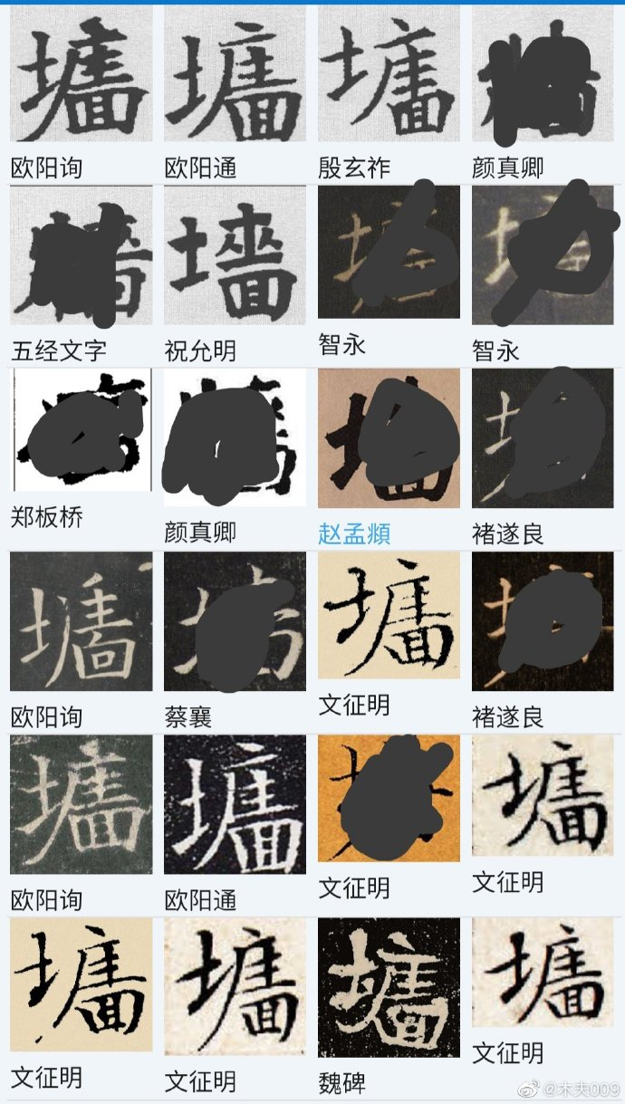

红楼之木夫错韵  
  
​史大妹妹，飒飒寒霜惊戍旅；  
宝二哥哥，漫漫朔雪冷渔翁。  
  
麒麟洞内，浩月坠林鸡唱韵；  
桃花源外，青霜锁道马行踪。  
  
元春楼头，玉笛弄残仙子月；  
贾蔷台上，紫箫吹断美人风。  
  
民不聊生，仙李盘根调国脉，  
甲申己巳，娇杨擅宠起边风。  
  
天香成楼，云雨荒唐神女庙；  
可卿南巡，儿孙罗列丈人峰。  
  
妙玉可卿，满地风光愁不尽；  
吴夏金桂，连天烟草憾无穷。  
  
……  
  
柳兄史妹，湘水凄凉吟鵩鸟；  
八大山人，江潭憔悴著离骚。  
  
离骚乎？红楼也。  
  
陈沅端端，草号忘忧忧甚事；  
董宛小小，花名含笑笑何人。  
  
……此为红楼女1号大姐儿及红楼女2号二姐儿，请注意！！！→→→  
  
吴字月所，岂有羿妻曾窃药；  
兰冒牛郎，浪传织女漫投梭。

**治大国若亨小鲜**

\*\*\*信佛的，劝止勿进！！！  
  
西游记，讲的就一个字，心。  
相当于一部，《心经》。  
  
比如，心猿，孙悟空。  
如如，意马，白龙马。  
  
又比如，沙和尚。  
沙，少三点也。  
心，少三点，斜月也。  
斜月，前面讲了，指的是明末。  
而，挂在他头颈上的骷髅环，指的是明末的九个朱姓政权。  
  
沙和尚，观音菩萨赐名，沙悟净。  
这，相当于，沙悟净接到的第一道懿旨：  
杀务净。  
  
杀谁啊？  
九头猪（朱）也。  
  
然后呢？  
当然是，烹来吃。  
  
烹吃后，剩啥？  
九个骷髅也。  
  
九个骷髅头，指的是明末九珠（朱）环。  
那，沙悟净，究竟谁啊？  
  
亨，烹也。  
  
沙悟净，亨九也。

**孙悟空的松箍咒**

大家知道，如来送给观音，三个紧箍咒。  
但是，我们发现，有两个不见了。  
只剩下带在孙悟空头上的一个了。  
难道另外两个被观音菩萨贪污去了？  
这个我们这里不说。  
  
而，约束孙悟空的紧箍咒，仅唐僧会念。  
而这世上，知道紧箍咒内容的，也只有三人：  
其一，如来佛。  
其二，观音菩萨。  
其三，唐僧。  
  
相信，大家都是读过西游的。  
有时侯，读者恨不得帮悟空松了那个紧箍咒。  
哈，那得先了解，紧箍咒的内容。  
  
其实，紧箍咒的内容，作者在书里是有透露的。  
为的是，让大家编译出一个，松箍咒。  
啥意思啊？  
还原历史，给当时的历史一个清白：  
清就是清，白就是白……  
  
\*\*\*木夫倒是不小心，听到了紧箍咒的内容。  
有想知道的吗？

**专家与民科**

前些天来了个陌生电话，接了才知是姨表兄弟，以前并没有联系。  
​他是某高校的教授，问他才知，专业是古汉学什么的，现在转行政方面了。  
  
​他得知木夫在读红楼，想介绍一下谁谁，比如现在某高校的书记，是他读书时的导师。说是，国内知名红学专家。  
还问木夫，此人该认识吧。  
木夫说，木夫读的红楼，跟他们不是一个套路的。  
……  
通话略显尴尬，便终止了。  
哈。  
  
​木夫为什么说这个呢？  
因为木夫曾戏言，关于红楼，什么Cp学校pK学府，应请木夫去给他们上上课，哈。  
  
不扯，木夫倒希望朋友们拉点年轻人进来。

揭开红楼之谜的终极角色——英莲 ​​​​

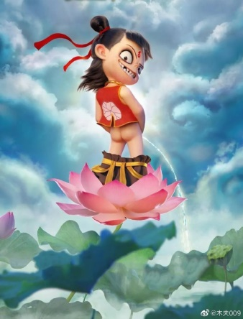

**马家寨碑文上的“阭”字**

（录自红楼群聊天记录）  
  
​此字，代代口传，读为隐。  
​但并不是，隐。  
​阭，看起来象，阭。  
​但并不是，阭。  
因为，有，阭，这样的字。  
注：（隐，邹，阝在右侧为邑字旁，为国之意；在左侧，楷书中从“阜”（fù）字变形，变形为左阝，像山崖边的石磴之形，本义：大土山。引申攀登之意；

也就是说国没了，为了复国不断攀登，如登天（阴，阳）之难，自己跪着（厶），爬看不见的刀山，刍；厶，尖向下三角形图案象征女人私处。说文厶之篆书与已之甲骨文相同，皆有女人怀孕之婴儿形象。禾结子亦犹生育。以私作厶，乃相与比述之意。）  
​阭（yin）姓于斯，这个斯，指的是，马家寨名面上的姓，吴，也即上承一代统绪。也即，吴承恩的吴。  
  
​阭（yin）姓于斯，这个斯，还指阭这个字，内含其真实的姓，故木夫曾感叹，非得去现场看看不可。  
  
“阭”这个字写得有点了草，因为大家并不知这个字，是什么字，用了最相近的“阭”字代替。  
阭字其中的“厶”，看起来，是，扁斜的大半个圆形，口朝上。  
（见图）  
  
阭，这个字，说是马家寨始祖，自创。  
其创字本义为，郳。左右倒过来，写为左耳右兒。  
郳姓，即倪姓，兒姓，也即邾姓，也即马家寨的吴姓人氏，本姓朱。（详见木夫相关文字）  
  
而，兒上的臼，本指婴儿哭之笑之的脸。  
其中间的两小横，指眼晴。  
  
也就是说，阭与郳比，少了两只眼晴。  
何意？  
也即面目不全，或云，难以示（见）人也。

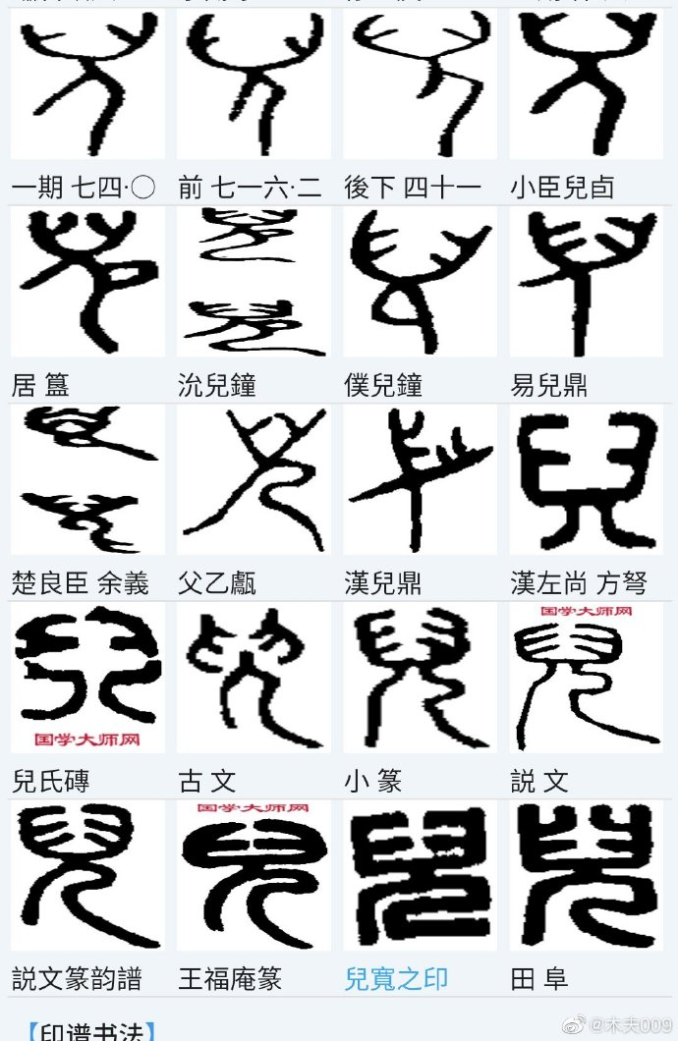

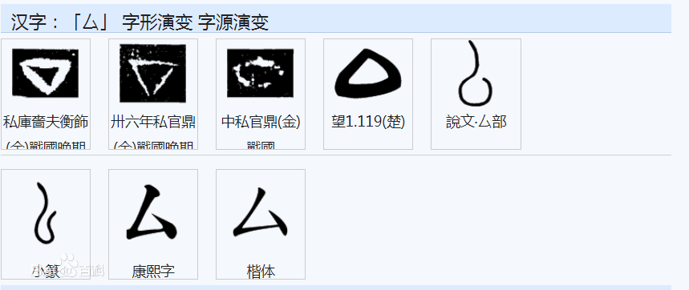

再加上望前3日，把这3日再加上，共5048天，此为，西游取经的总天数，5048天。

|  |  |  |  |  |  |  |
| --- | --- | --- | --- | --- | --- | --- |
| 1647 | 1647年4月16日 | 260 | 丁亥年三月十二，顺治4年。 | 顺治元年 | 1647年4月 | 15 |
| 1648 |  | 366 |  | 顺治2年 | 1647年5月 | 31 |
| 1649 |  | 365 |  | 顺治3年 | 1647年6月 | 30 |
| 1650 |  | 365 |  | 顺治4年 | 1647年7月 | 31 |
| 1651 |  | 365 |  | 顺治5年 | 1647年8月 | 31 |
| 1652 |  | 366 |  | 顺治6年 | 1647年9月 | 30 |
| 1653 |  | 365 |  | 顺治7年 | 1647年10月 | 31 |
| 1654 |  | 365 |  | 顺治8年 | 1647年11月 | 30 |
| 1655 |  | 365 |  | 顺治9年 | 1647年12月 | 31 |
| 1656 |  | 366 |  | 顺治10年 | 求和 | 260 |
| 1657 |  | 365 |  | 顺治11年 |  |  |
| 1658 |  | 365 |  | 顺治12年 |  |  |
| 1659 |  | 365 |  | 顺治13年 |  |  |
| 1660 |  | 366 |  | 顺治14年 |  |  |
| 1661 | 1661年2月6日 | 37 | 2月6日为辛丑年正月初八，顺治18年,初九康熙登基 | 顺治15年 |  |  |
| 求和 |  | 5046 |  |  |  |  |

**贞观十三年，岁次己亥**

阴历的大月跟小月的这个界限，有严格的规定，但是会出现误差。  
​记得有一年，我们大陆的这个除夕，定制是12月30，但是台湾那边是12月29，就是说台湾比我们早一天过年，哈。  
最后的说法是，台湾那边搞错了。  
  
如图，大家重新看一下这个日子。  
这个日子就是，观音菩萨去长安找这个传经人，玄奘在那里讲经的时候。  
贞观13年九月初三。  
  
书上讲的是癸卯日。  
而我们现在查的是壬寅日。  
这两个日子差一天。  
  
这有可能是误差导致的，但也有可能是作者故意为之。  
​这个我们就不去管他了，就是说，这里讲的月份和日期都是准确的。  
  
​但是：  
请大家注意，这里的年份作者做了手脚。  
​贞观13年，也就是公元639年，这年的甲子纪年应该为己亥年，但是在书里写为己巳年。  
  
​这是一个非常明显的大杓子！！！  
  
也就是说，暗示读者，西游记写的并不是唐朝的什么唐僧取经的事情。  
如果真的写唐朝，作者不可能把唐朝的这个纪年写错，更不可能一错再错，在书中出现了多次！  
  
（注，水浒的作者，也用同样的手法告知读者，水浒写的并非宋朝的事。）

**唐僧取经的5048天**

贞观十三年九月望前三日，书中提及三次。  
​也即，唐僧取经出发日期。  
想必指向一个非常重要的日子。  
九月望前三日，也就是说9月12日。  
  
前文介绍了，贞观十三年，岁次己亥。  
但，作者故意错写为，己巳。  
其一，为了暗示读者，西游记写的并非唐朝的事情。  
其二，巳与亥差6数，其意指向，9月12日影射的那个重要日期的月份，差6数。  
也即，9月12日，指向的是3月12日。（这我们只是一个假设，也就是说是一个怀疑。）  
  
顺治，与唐僧，有什么瓜葛，我们这里先撇开不谈。  
问，大家知道，康熙是什么时候登基的吗？  
顺治十八年正月初九。  
  
该年，正月初一至初八，正好符号，西游里观音菩萨刻意零出来的，那八天。  
  
只是，木夫有木夫的纪年，哈。  
木夫介绍了的，根据红楼课外书《推背图》得出，满清于1647丁亥年建元。  
是谓顺治元年。  
那么，所谓的顺治18年，乃木夫纪年顺治15年。  
正好是，唐僧取经，经历的十四个寒暑。  
  
那，顺治什么时候上的位呢？  
前面，我们推理假设了，三月十二。  
  
好，我们开始求证：  
顺治元年（1647丁亥）三月十二，至，顺治15年（1661辛丑）正月初八。  
共，5048天。  
证明完毕，假设成立。  
（虽然建元的年头，木夫已经求证了。但，这个建元日期，还须从别处求证。）  
  
也就是说，唐僧取经的总天数，正好等于，顺治在位的总天数。  
一天不差。  
  
有趣的是：  
5048天取经日程，5048卷真经。  
一天一卷！  
而无字真经，指的是5048天的历史，被抹得干干净净了。  
  
欲知这十四五年的历史，大家只能听木夫瞎白和，别无他法。  
哈，逗一下。

**四大明著各自的特色**

​大家知道，现在有四大名著。  
  
本来有五大名著的：  
红楼梦，水浒传，金瓶梅，西游记，三国演义。  
  
因为金瓶梅的特殊性。有一段时间，只有副部级以上的干部才可以看，所以现在沦为四大名著。  
  
三国演义，木夫是不准备去读了。  
而，副部级这个规定现在应该没有了吧，所以我们又把金瓶梅提出来，这样照样还是四大名著。  
不过木夫说的四大名著，是，四大明著，哈。  
  
红楼梦，是明末历史的终极定论，故，木夫名之为，极品。  
水浒传，作者借一支神笔，抒一腔怨气的同时，把历史的来龙去脉寓于一百〇八罗汉之中，故，木夫名之为，神品。  
金瓶梅，我们的神仙姐姐，把自个的一股幽怨，化在闺阁的风月柔情之中，倒显得一团和气，故，木夫名之为，妙品。  
西游记，作者化史实为齐谐，成了大家的一大餐美味佳肴，故，木夫名之为，佳品。  
  
想挑战自己智力的，木夫建议，读水浒。  
想大致了解明末史的，木夫建议，读西游。  
想细究明末史脉络的，木夫建议，读金瓶。  
想知道你读了几分了，答案只能去红楼里找。

**西游里的半截观音**

元春的判画，一张弓上挂着一个香橼。  
弓，指元春为崇祯的武事（崇祯的文事以黛玉描绘）。  
橼，其一，椽上挂着一缕纟。  
指极刑后的袁崇焕挂在椽上示众，尸体被部下偷去，仅剩一段“纟”（绳）挂在椽上随风飘荡……  
橼，其二，缘木也。  
缘木求鱼的鱼，当然是指崇祯（所以，红楼里有两个元春）。  
  
有问：  
橼，又说挂了根丝，有说缘木求鱼，估计作者都没想到这么多吧？  
  
首先，橼，椽中挂了一根纟，拆字法。你引用时，别少了“椽中”两个字。  
此其一。  
  
其二，橼，缘木求鱼。  
木夫曾介绍，单音文，渔鱼鬻玉。  
  
其三，橼，木缘。  
此乃朝代更替的五行术数说，木夫有介绍，在此不赘。  
明确指向，大明明末的五行运，为木运。  
故，木指明，金指清。  
  
又，木夫读出，董宛与顺治的故事，也功归于此字，橼。  
佛手，是橼的变种，奇特的橼也，奇缘也。  
故，板儿与巧姐之间，应该有一段奇特的缘份。  
  
这里顺便给大家介绍一下，想读红楼系作品背面的故事，这些希奇古怪的句子，字眼，是突破口。  
比如，木夫介绍了的，另设一坛于天香楼。  
又比如，我们这里在讨论的，橼，佛手。  
  
木夫再提一个，西游里的。  
有一个人，叫，半截观音。  
怪吧。  
  
大家只觉得怪，也就过去了。  
到木夫这里，这四个字，便再也溜不走。  
有什么玄奥吗？  
  
有：  
观音，是由两个半截观音组成的。  
也就是说，西游里的观音有两个。  
一个是A，一个是B。

而大雄宝殿，我佛如来，崇祯。

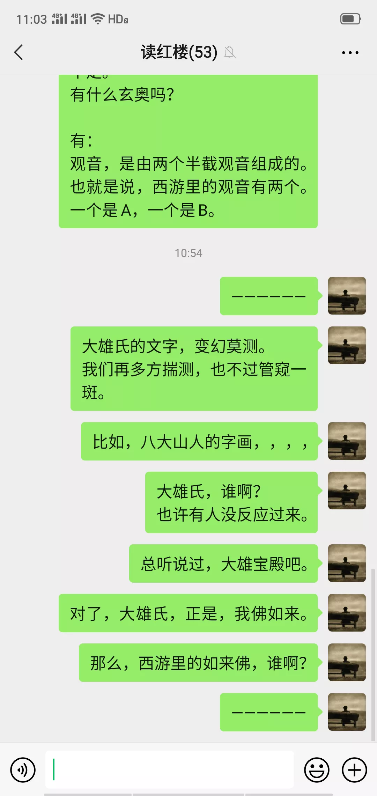

一夫九首拔木九千

有朋友问木夫，“木夫”二字的出处，是否这里。

木夫，对这句话并没啥印象，自朋友问后，才知招魂曲里有这么一句。

不过，木夫至今不知其意。

后来，写《枫露茶》系列时，在最后做了个枫路茶的哑谜。

为了提示读者，引用了木夫的一则文字，《木夫梦蝶》。

以，指向《招魂赋》。

而，《招魂赋》，正是红楼的隐引。

**​​金瓶梅第二十一回吴月娘扫雪烹茶之骨牌**

轮到月娘跟前，月娘道：“既要我行令，照依牌谱上饮酒：一个牌儿名，两个骨牌名，合《西厢》一句。”月娘先说：“六娘子醉杨妃，落了八珠环，游丝儿抓住荼蘼架。”不遇。

图1

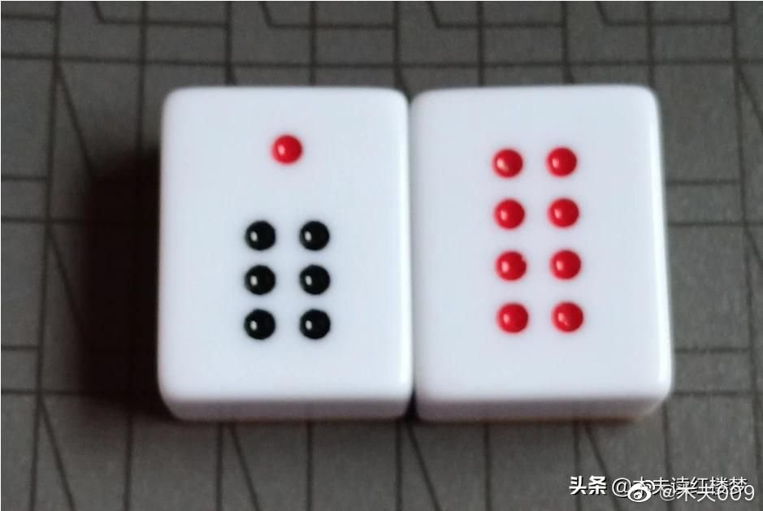

月娘先说：“（六娘子，）六娘子醉杨妃，落了八珠环，游丝儿抓住荼蘼架。”不遇。

六娘子，是词牌名。

这里，漏了三字。

或说，六娘子三字被重复使用了。

第一张牌，六点代表六娘子。

上面一点，代表喝醉了的脸，是谓六娘子醉杨妃，应该是个典故。

第二张为，人牌，八个红点。

指向九珠环落了八朱，仅剩其一。

该西门庆掷，说：“虞美人，见楚汉争锋，伤了正马军，只听耳边金鼓连天震。”果然是个正马军，吃了一杯。

图2

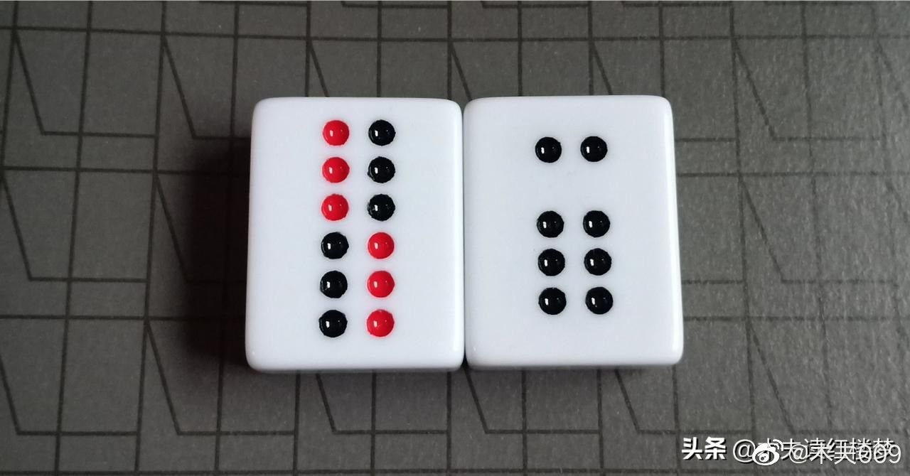

第一张，天牌。

骨牌，由上下的一至六点构成。

六点最大了，双方出了所有的兵马，列于楚河汉界，大家想象一下象棋。

第二张牌，就叫正马军。

正马军乃戏剧舞台用词。

另，马军指骑兵列阵。又，马军指骑兵的首领。

该李娇儿，说：“水仙子，因二士入桃源，惊散了花开蝶满枝，只做了落红满地胭脂冷。”不遇。

图3

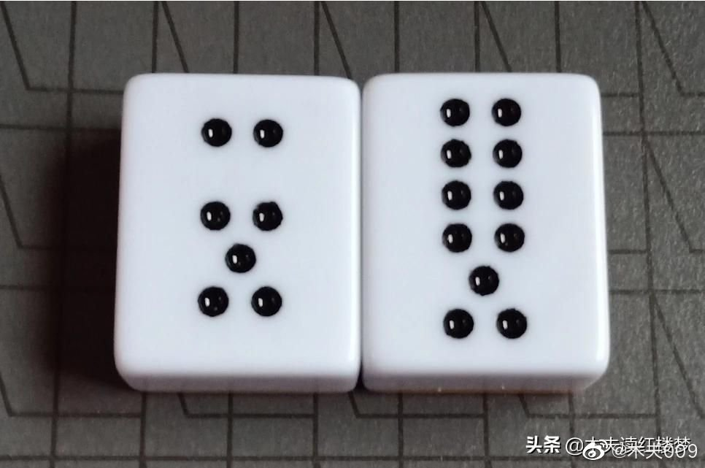

第一张，下面的五点，喻梅花或桃花，这里喻桃花源。

上面的两点，指二士，是谓二士入桃源。

这里顺便说一下，指李自成与崇祯至酉阳桃花源，参见八大山人字帖《桃花源记》。

第二张牌，下为花，上为枝，并有三只蝴蝶停于枝上。

次该金莲掷，说道：“鲍老儿，临老入花丛，坏了三纲五常，问他个非奸做贼拿。”果然是三纲五常，吃了一杯。【夹批：金莲令已伏敬济。】

图4

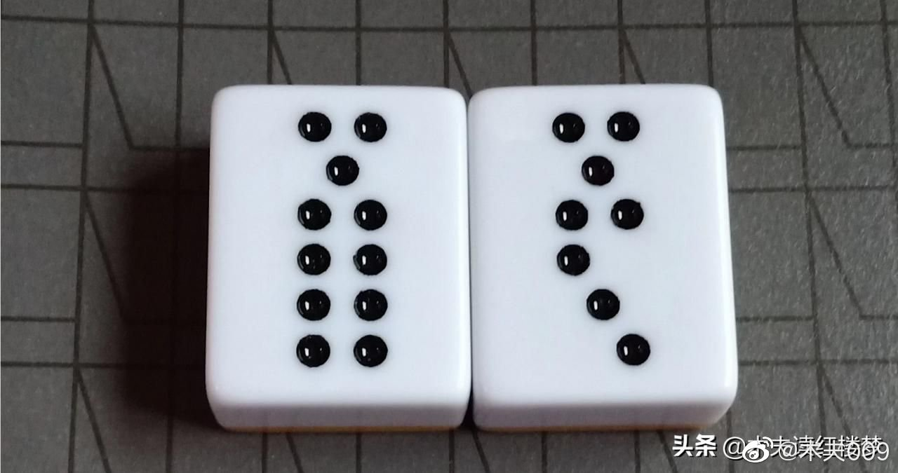

鲍老儿，是词牌名。

第一张，临老入花丛，上为花，下六为老阴。

这样理解有点晦涩，可直接理解为，鲍老儿。

即，踩高跷的鲍老儿。

第二张，三纲五常。

轮该李瓶儿掷，说：“端正好，搭梯望月，等到春分昼夜停，那时节隔墙儿险化做望夫山。”【夹批：瓶儿已伏死。】不遇。

图5

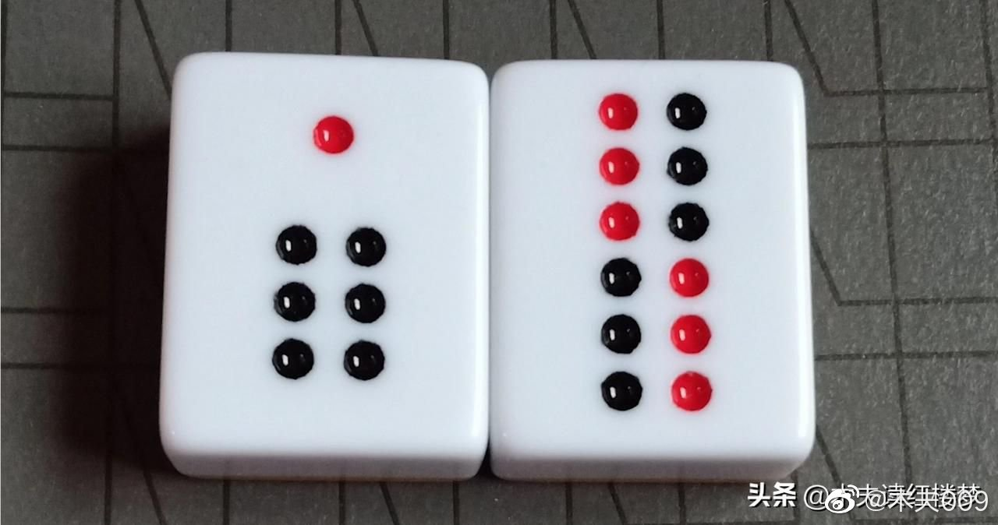

第一张，搭梯望月。

算这张牌，叫得最形象。

第二张，春分，疍夜等分，各六个时辰也。

这张牌叫得也很合理。

该孙雪娥，说：“麻郎儿，见群鸦打凤，绊住了折足雁，好教我两下里做人难。”【夹批：已伏来旺。】不遇。

图6

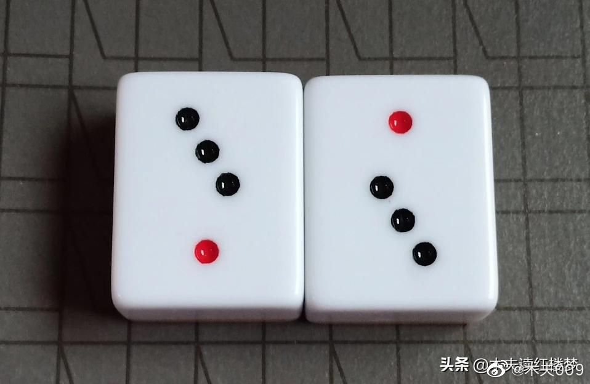

第一张详 为：

红点，凤凰也。

三个黑点，群鸦也。

是谓，群鸦戏凤。

和牌，既可叫群鸦戏凤，又可叫，折足雁。

雁行大家总看过吧，而此牌少了一点，是谓折足雁。

落霞与孤鹜齐飞，风急江天过雁哀，却是一只折足雁，叫的人九回肠，这是鸿雁来宾。

红楼之湘云，也提及了此张骨牌，折足雁。

落后该玉楼完令，说：“念奴娇，醉扶定四红沉，拖着锦裙襴，得多少春风夜月销金帐。”【夹批：为今夜本题作映。又为玉楼占身分也。】正掷了四红沉。

图7

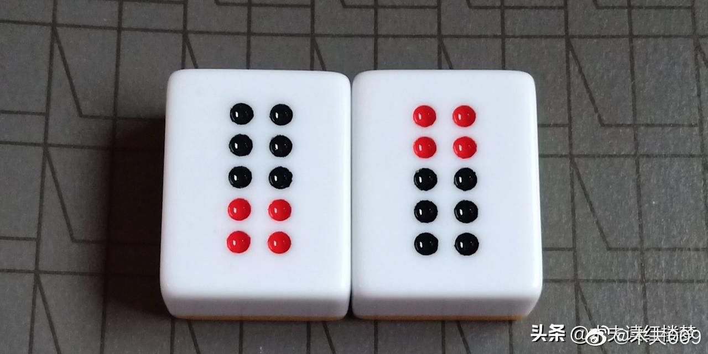

这位，便是我们的神仙姐姐，陈圆圆。

林家的四娘，林四娘，崇祯的宓妃。

不过，这位朱家老四的事迹，被沉到大海底下去了！！！

此便是第一张骨牌。

第二张骨牌，就是一袭美人装：

胸前一抹红，腰下裙孄姗也。

月娘满令，叫小玉：“斟酒与你三娘吃。”说道：“你吃三大杯才好！今晚你该伴新郎宿歇。”因对李瓶儿、金莲众人说：“吃毕酒，咱送他两个归房去。”金莲道：“姐姐严令，岂敢不依！”把玉楼羞的要不的。​​​​

**西游之贞观十三年之木夫纪年**

​历史学家，有历史学家的纪年。  
木夫，也有木夫的纪年。  
哈，上来先逗一下。  
  
​既然木夫提及了西游，也是红楼系作品，一定会有人拿它当明末史读。  
​木夫既然开了个头，总该说点什么。  
读红楼，先要读出红楼的框架。  
读西游，亦然。  
  
​要弄明白某段历史的架构，纪年当然最重要。  
比如，读红楼，红楼写的是哪个年代的事情都整不明白，哪还读什么红楼？！  
闲话不扯：  
​贞观十三年。  
  
​贞观十三年，在西游里，出现五次。  
  
​其中四次，都指向唐僧去西天取经的出发日期：  
​却说三藏自贞观十三年九月望前三日，蒙唐王与多官送出长安关外。  
  
​另外一次：  
​贞观十三年，岁次己巳，九月甲戌初三日，癸卯良辰。陈玄奘大阐法师，聚集一千二百名高僧，都在长安城化生寺开演诸品妙经。  
  
​唐朝的贞观十三年，岁次己亥，木夫已经介绍了，不是己巳。  
故，西游讲的不是唐朝的事。  
  
​不是唐朝，是何朝？  
明末。  
理由呢？  
没有，哈。  
  
​癸卯良辰，此四字，有两种读法。  
  
​其一，九月初三，其日躔为癸卯，而该日为良辰吉日。  
这个木夫分析了，当日为壬寅，差了一天，除非上一个月的大小月定错了。  
  
其二，为九月初三卯时。  
​壬寅日，卯时的干支，正好是癸卯。  
由此，也可以说明，作者的这个日子，正是以唐朝贞观十三年为模板的：  
​己亥  甲戌  壬寅  癸卯。  
  
​作者写的是：  
己巳  甲戌   壬寅  癸卯。  
​两者，仅一字之差。  
  
​或问，木夫是不是闲得发慌，咋研究起如此无聊的东西来？  
​这么说吧，如果作者写西游总共花了五年时间。  
而，虚构这个日子，恐怕用了两年半。  
  
逗一下，哈。  
那，这个日子里究竟有啥子玄奥呢？  
  
（待续）

**贞观十三年＝崇祯二十年**

​续前，贞观十三年九月初三，这个日子究竟有什么玄奥呢？  
  
​贞观，澄清天下也。  
其意，让大家看到真实的一面。  
  
​1+2=3。  
  
​这个＋号，木夫没去考证，起源于哪国，起源于何时。  
  
​十，本意为，九加一。  
九乃老阳之数，也即，最大的数。  
最大的数还能加吗？  
哈。  
故，这个“十”，本身便有加的意思。  
  
贞观十三年，乃，贞观加三年。  
晕，这又从何说起？  
这得从，唐太宗游地府说起。  
  
言毕，命掌生死簿判官：“急取簿子来，看陛下阳寿天禄该有几何？”崔判官急转司房，将天下万国国王天禄总簿，先逐一检阅，只见南赡部洲大唐太宗皇帝注定贞观一十三年。崔判官吃了一惊，急取浓墨大笔，将“一”字上添了两画，却将簿子呈上。十王从头看时，见太宗名下注定三十三年，阎王惊问：“陛下登基多少年了？”太宗道：“朕即位，今一十三年了。”阎王道：“陛下宽心勿虑，还有二十年阳寿。此一来已是对案明白，请返本还阳。”太宗闻言，躬身称谢。  
  
看书，特别是看书的背面，得多留个心眼。  
请问，崔判官添了几画？！  
  
或云，木夫逗大家呢，上面不是清楚地写着，添了两画吗？  
  
非也！！！  
  
贞观十三年，就是，贞观十三年。  
没人会说，贞观一十三年！  
不是木夫逗大家，而是作者在逗大家呢。  
  
十三年，改成，三十三年。  
请问，上面添了几画？  
  
三画也！！！  
  
这里有两个概念，一个是阳寿，一个是天禄。  
阳寿，咱不去管他。  
天禄，指皇帝的在位年限也。  
也就是说，唐太宗的年号，被崔判官增加了，三年。  
  
木夫介绍了，死而复活的唐太宗，指向上吊未死的崇祯。  
  
崇祯的年号，大家都以为，最大不过，崇祯十七年。  
而事实上呢，[#贞观#](https://s.weibo.com/weibo?q=%23%E8%B4%9E%E8%A7%82%23&from=default)一下：  
加三年，崇祯二十年也。  
  
崇祯二十年，才是崇祯年号的休止符，是年为1647丁亥年。  
  
那崇祯以后呢？  
顺治。  
  
顺治元年＝崇祯二十年＝1647丁亥年。  
也即，西游里的贞观十三年。  
推背图，第二象为铁证。  
图中的一果一仁，读为一果二人。 即新即故，新者顺治也，故者崇祯也。 图中虽有21个果，其实只有20个，最后两个是同一个，即1647丁亥年。 详见木夫相关文字。  
（待续）

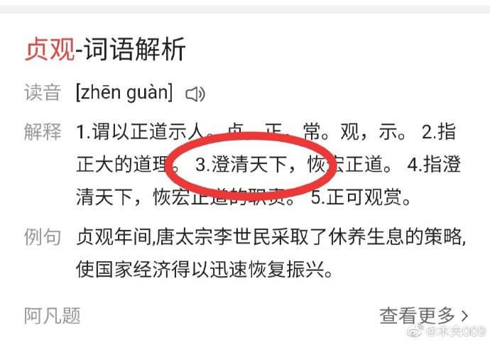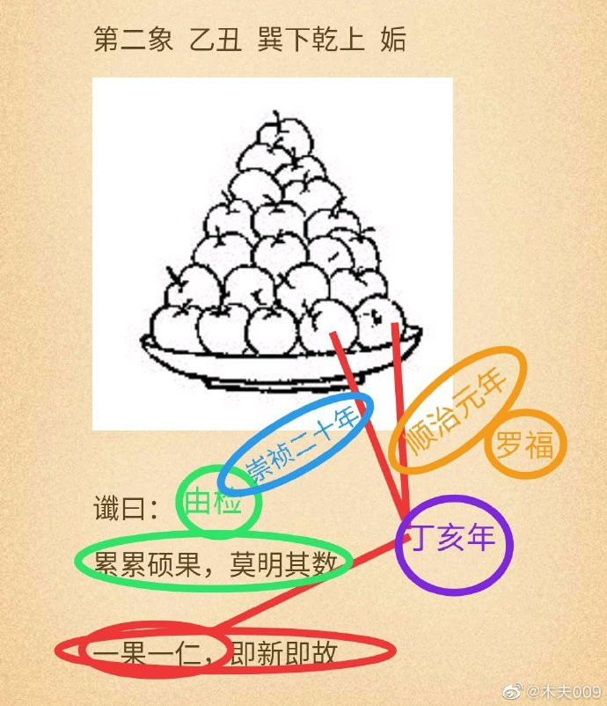

清文字狱之第一违禁词——甲申  
  
红楼梦，又名，甲申记​。  
甲申记，也即，明末史。  
而，红楼梦是明末史的终极定论。  
幸存的扯淡碑​以及红崖天书的拓本，可证。  
见图。  
  
四大明著讲的都是明末史，但不见“甲申”​二字。  
红楼里，没有。  
金瓶里，也没有。  
水浒里，亦然。  
而西游里，还是没有。  
  
​因为甲申，是违禁词，不能明写。  
既然写的是甲申记，又不能不提啊？  
那，咋办？​  
  
红楼里，甲申二字，藏于薛蟠提及的唐寅的春宫图​。  
详见木夫相关文字。  
春宫里的甲申，还指向袁嵩焕的出生年，在此不赘。  
  
那，我们正在讲的西游，甲申二字又藏于何处呢？​​  
  
贞观十三年，岁次己巳，九月甲戌初三日，癸卯良辰。陈玄奘大阐法师，聚集一千二百名高僧，都在长安城化生寺开演诸品妙经。  
  
在大家的印象中，明末上彩头的就两件事：  
其一，甲申之变。  
其二，己巳之变。  
  
故，看到这里，大家首先想到的是，1629己巳年，也即崇祯二年。  
是年，发生了己巳之变。  
（红楼里描绘的己巳之变，木夫有详尽解读。）  
  
好，让我们查看一下，1629年农历九月初三，见图。  
九月初三的日躔，正是，甲申。  
  
木夫前言，作者虚构这个日子，颇费了一番周折，可见不谬矣。

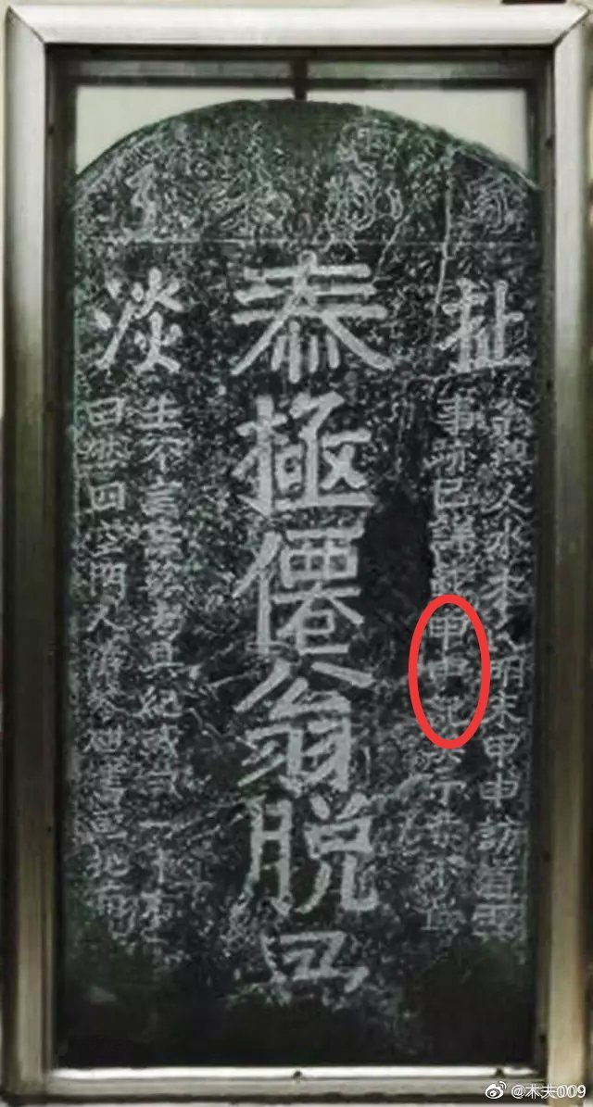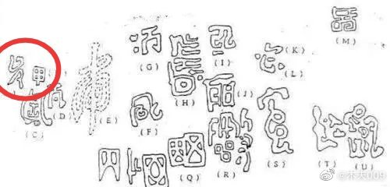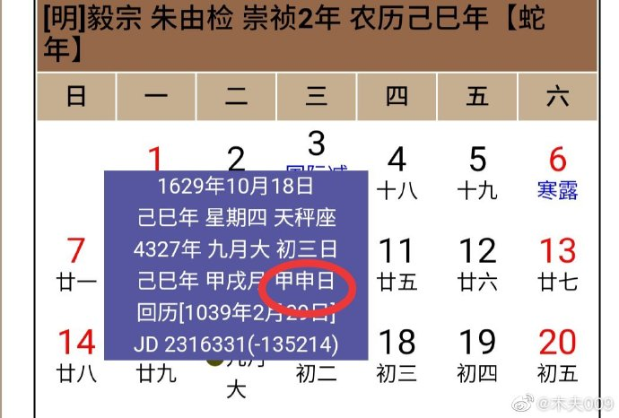

**再说九月望前三日**

一般的读者，对木夫这些天的文字已经有点厌烦了。  
那，木夫为啥还继续讲这些枯燥的年月日呢？  
这个是接下来读西游的基础，如果你耐住性子，看看其实也挺有趣的。  
  
​却说三藏自贞观十三年九月望前三日，蒙唐王与多官送出长安关外。  
  
前面介绍了，贞观十三年九月望前三日，书中前后出现四次。  
想必，指向某个重要历史事件的时间点。  
看过前文的，已经知道了，指，顺治上位的日子。  
  
前面介绍了：  
其一，贞观十三年​，是一个虚构的年份，内含多重重要信息。  
其二，唐朝的贞观十三年，岁次己亥。  
但作者故意错写为，岁次己巳。  
巳亥差六数，暗示月份差六数。  
从而，我们推测出​指向的那个真实日子，应为，三月十二。  
  
九月望前三日，谁都知道，就是九月十二日。  
这个日子书中出现四次，而每次都写为，九月望前三日。  
为什么不写为，九月十二日呢？  
难道作者是在显摆他的历法或说天文学知识？  
逗一下。  
那作者，究竟在暗示什么呢？  
  
讲到这个，让木夫想起了西游里的另外两字，素袋。  
  
原来那猴子颏下有嗉袋儿，他把那金丹噙在嗉袋里，被老祖捻着道：“去罢！去罢！再休来此缠绕！”这大圣才谢了老祖，出离了兜率天宫。  
  
祖师道：“你虽然像人，却比人少腮。”原来那猴子孤拐面，凹脸尖嘴。悟空伸手一摸，笑道：“师父没成算！我虽少腮，却比人多这个素袋，亦可准折过也。”  
  
有人，把下面的素袋，解释为，嗉袋。  
那，作者为什么不直接如上面一样，写为嗉袋呢？  
  
嗉袋被作者写为素袋，少了一口，内含的意思让人忍俊不禁。  
实在是太逗了，以致于木夫都舍不得告诉大家，以便留着自个儿偶尔想起时好偷着乐：  
直接关乎金箍棒，紧箍咒。  
  
好，我们回来。  
望，十五的月亮也。  
作者不停地望，望，望，就是让读者您，想起月亮。  
作甚？  
日子不直接告诉你，叫你算。  
算了后，才知是，九月十二。  
那月份呢？  
也叫你依样画葫芦的算：  
三十日之半，为十五，十五前三日，为十二日。  
十二月之半，为六，六前三月，为三月也。  
故，其指向的日子为，三月十二日。  
  
作者不过是在暗示，而我们不过是在推测。  
作者有没有暗示到我们，或者，我们有没有推测到点上，只能用其它地方的信息求证：  
顺治元年（1647）三月十二日，至，顺治十五年（1661）正月八日，共5048天。  
  
木夫建议，大家去算算看。  
万一，木夫算错了呢？  
  
5048，为，顺治在位的天数。  
5048，为，唐僧取经的天数。  
5048，为，师徒取经的卷数。  
  
其中，5048卷为无字真经，也即明末史已被抹的干干净净。  
那，有字的那5048卷呢？  
  
我们正在读的西游，便是其中之一。  
  
（待续）

**八大山人的干儿子——贾芸**

昨天木夫在头条发了则文字，后面推荐了[#木夫与八大山人#](https://s.weibo.com/weibo?q=%23%E6%9C%A8%E5%A4%AB%E4%B8%8E%E5%85%AB%E5%A4%A7%E5%B1%B1%E4%BA%BA%23&from=default)的搜索链​接，颇有点欣慰。  
欢迎大家到头条来看木夫的文字，算是给头条做则广告，哈。  
倒也有点奇怪：  
其实，木夫已经好久没讲八大山人了。​  
  
原来这贾芸最伶俐乖觉，听宝玉这样说，便笑道：“俗语说的，‘摇车里的爷爷，拄拐的孙孙’。虽然岁数大，山高高不过太阳。只从我父亲没了，这几年也无人照管教导。如若宝叔不嫌侄儿蠢笨，认作儿子，就是我的造化了。”  
贾琏笑道：“你听见了？认儿子不是好开交呢。”说着就进去了。  
宝玉笑道：“明儿你闲了，只管来找我，别和他们鬼鬼祟祟的。这会子我不得闲儿。明儿你到书房里来，和你说天话儿，我带你园里顽耍去。”  
  
芸，草也，芸草可以死复生。  
这里的文字，便指向八大山人与牛石慧的故事。  
  
摇车里的爷爷，拄拐的孙孙。  
指向，八大山人朱由检，管牛石慧朱统某（上林下金），叫爷爷。  
  
十七子宁王  
磐奠觐宸拱，多谋\*统\*议中。总添支庶阔，作哲向亲衷。府址南昌。  
四子燕王  
高瞻祁见祐，厚载翊常\*由\*。慈和怡伯仲，简靖迪先猷。府址北京。  
  
由上表可知，燕王系的由字辈，该叫，宁王系的统字辈，为爷爷。  
  
而，贾芸认宝玉为父亲，指的是：  
牛石慧，又管八大山人，叫父亲。  
父，君父也。  
牛石慧，签押为，生不拜君。  
生不拜君的不，不便也。  
而这个君，当然是八大山人崇祯。  
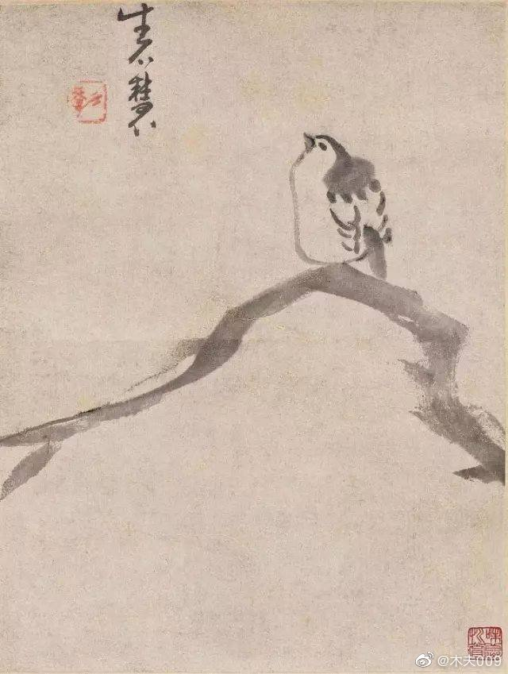

**西游里的时序**

​为了方便大家读红楼系作品，木夫把已经读确定的几点，再重复一下。  
​1，崇祯上吊未死，准确点说，挂树上的不是崇祯。  
​2，李自成并未死于九宫山，在随后扮演着重要的角色。  
​3，有一个穿梭于各势力之间的重要人物，陈圆圆。  
​4，1644甲申年，顺治不是七岁，而是十五岁。  
​5，崇祯的几个皇子，尤其是其中的三位，扮演着重要的角色。  
​6，顺治元年不是1644甲申年，而是1647丁亥年。  
​先讲这些吧。  
  
​红楼里，没有时序。  
水浒里，也没有。  
西游里，也不存在时序。  
  
​故事情节当然是有时序的，不然，成不了一个故事。  
而我们读背面，一定要抛却时序这个概念。  
这一点，很重要。  
  
​或问：  
读背面不就是为了看清历史真相么？  
抛却时序会不会更扑簌迷离了？  
  
​对的，这是最大的难点，故首先要精准定位基点。  
  
​比如贞观年号，除了贞观十三年，并没有出现贞观十四年十五年或其它贞观几年。  
一次都没有。  
这，也从侧面佐证了这一点。  
  
​我们把甲申之变的时间范围扩宽。  
  
​甲申之变的终点，顺治十五年（公元1661年）农历正月初八。  
​是年，正月初九，康熙登基。  
定，次年为康熙元年。  
  
​甲申之变的转折点，顺治元年（公元1647年）农历三月十二。  
  
​甲申之变的起点，我们选甲申年的某个重要时间点，比如崇祯“上吊”，崇祯十七年（公元1644年）农历三月十九。  
崇祯“上吊”​，西游里描述为，唐太宗游地府。  
  
有网友，花了好大的一番功夫，整理出一张西游进程表。  
比如，贞观十六年，唐僧一行途经碗子山波月洞。  
  
再说一遍，书里的故事，当然是有时间进程的。  
而作为读背面的我们来说，首先要确定的是，在这里故事发生的时间点。  
  
在波月洞，唐僧偶遇百花羞，这个回目的回目名，却是有趣：  
第二十九回 脱难江流来国土 承恩八戒转山林。  
  
也就是说，这回的重点是：  
江流儿回国！  
  
木夫基本确定，江流儿回国，是在甲申年的某个时间点。  
接下来，我们再证明完善。  
  
甲申之变，是以甲申年的某个最重要的时间点为起点的。  
如果，该起点之前，也有其它什么重要的事件，只能说是，甲申之变的序曲。  
  
那么，甲申之变的开端：  
也许不是李自成进北京城。  
也许不是崇祯“上吊”。  
也许不是吴三桂放满清入关。  
  
甲申之变的开端，更恰当的说法应该是：  
江流儿（唐僧）回国。  
  
（待续）

**碗子山波月洞**

引子  
奎蹄曲隈，乳间股脚，自以为安室利处。  
——《庄子·徐无鬼》  
  
​本来，木夫准备开讲碗子山波月洞与宝象国的故事了。  
​后来，因为其中一条信息对不拢，只好暂缓。  
​那就是，黄袍怪乃奎宿下凡。  
​给木夫的第一印象，当然是，奎宿所指的地域作乱——十三年。  
​​但是，奎宿是西方第一宿。与木夫正要讲的后金，方向完全反了。  
  
那只能从，奎，这个字上做文章。  
  
宝象国，指大明。  
碗子山波月洞，指向后金。  
那，为什么要这样叫呢？  
请大家详详看——  
  
碗子山，波月洞，木夫尽量往高大上的方向详，比如波月是否指向清字等等等等，终不得所以。  
  
读红楼，木夫介绍了，蜂腰桥，葫芦庙，以及山环水旋的智通寺，都指向，山海关。  
见图。  
  
刚才发了这张图，又查了奎字：  
两髀之间谓之奎。  
才，悦然大悟。  
  
大家把这张图，向右下旋转45度，便会发现，大明与后金，象是坐凳子上的两个屁股。  
  
碗子山，屁股山也。  
  
那，波月洞呢？  
屁股洞也。  
  
当然，你往高大上方向详，也未尝不可：  
山环水旋，清波漾皱一轮明月。  
哈。  
  
波月洞，山海关也。  
  
（待续）

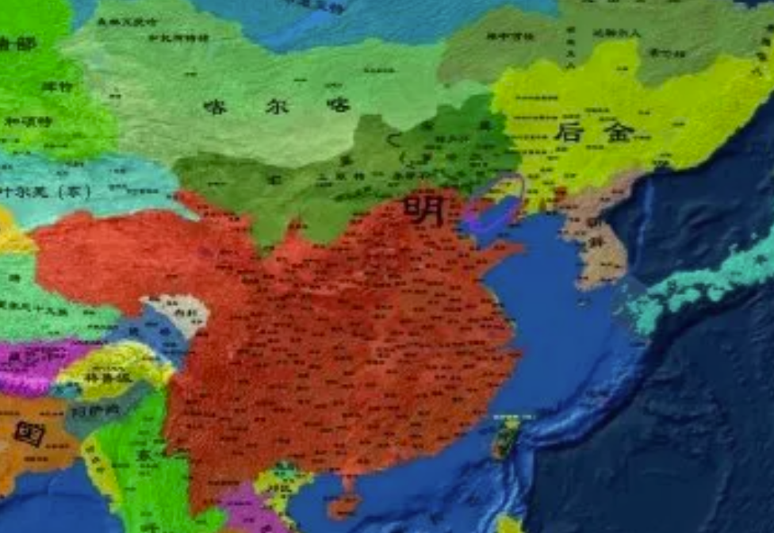

**通天河遇风八十一难**

唐僧，共罹八十一难。  
其中八十难，有明确冠名。  
比如：  
黑松林失散二十一难。  
宝象国捎书二十二难 。  
金銮殿变虎二十三难。  
  
那么，第八十一难呢？  
  
一般的读者，把它归纳为：  
通天河湿经八十一难。  
不过，大家想过没有，老鼋为啥早不问迟不问，偏偏快到岸时，才问唐僧所托之事办了没？  
  
接着，便是一阵狂风。  
那风搅得个通天河波浪翻腾，  
那雷振得个通天河鱼龙丧胆，  
那熌照得个通天河彻底光明，  
那雾盖得个通天河岸崖昏惨。  
  
这风雷熌雾，显然，也直接针对通天河里的老鼋。  
这阵阴风，其次，才是针对浸湿的经书。  
  
一则这经是水湿透了，二则是你的正法身压住，雷不能轰，电不能照，雾不能迷，又是老孙抡着铁棒，使纯阳之性，护持住了，及至天明，阳气又盛，所以不能夺去。  
  
经书没有被吹走，或说，经书没有被毁，其首要原因是：  
这经是水湿透了的！！！  
  
也就是说，老鼋有先见之明，提前把经书浸湿，才得以保存经书，不被众阴魔夺走。  
  
那，把经书用水浸湿，究竟指什么意思啊？  
  
经书，史书也。  
无字经书，抹灭历史也。  
浸湿的经书，言，用隐喻文体写的史书也。  
比如，我们正在讲的红楼，水浒，金瓶，西游……  
加起来的卷数，也许不止5048卷。  
  
而，这阵阴风，便是大家熟悉的文字狱。  
  
故，唐僧第八十一难的正确描述为：  
通天河遇风八十一难。

**猜谜唐僧**

如果谁能说出唐僧与百花羞公主，两者之间的关系，并作简要说明。

那，木夫就开讲这个故事。

不然，木夫懒得讲了。

反正讲了，大家也听不进去。

或者说，木夫在胡扯。

[呲牙][偷笑][捂脸]

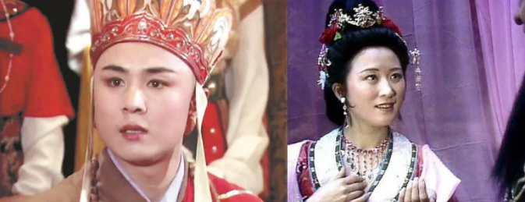

**百花羞就是唐僧**

木夫为什么一定要请大家先读，木夫再讲呢？  
因为，木夫一下子说出，百花羞就是唐僧，大家肯定接受不了。  
  
​这里有诸多疑点。  
  
​在别处，有提及唐僧独自一人，在凶险的丛林中散步吗？  
还散步呢，哈。  
  
​百花羞怎么可能出现在关押囚犯的地方？  
不说地窖，至少是柴房吧。  
夫人咋会来这样的所在？  
  
第29回，回目名，江流回国，言，流散在国外的人回到了自己的国土。  
当指，漂泊他乡的百花羞。  
但是，整个二十九回，未曾出现百花羞的身影。  
  
还有一句直接的提示：  
来说是非者，便是是非人！  
  
来捎信的唐僧，正是流亡在外十三年的百花羞，三公主。  
  
捎信，捎什么信？  
捎，劈开也。  
劈开什么？  
劈开信也。  
信，劈开，言人也。  
  
唐僧（江流儿）把自己（百花羞）带回了万象国，从后金回至大明也。  
  
（待续）

**江流儿（百花羞）的身世**

​或问，说的是明代百回本西游记吗？  
  
​版本的事情，木夫没有去考究，我们讲的是，现在流行的西游记。  
木夫正好也要问一个版本的问题。  
  
​有的版本内，含附录。  
木夫不知，吴承恩（木夫指的是某皇子）的版本内是否含这个附录。  
有说有的，也有说没的。  
  
这么无聊的问题，木夫咋会提起呢？  
这关乎，江流儿（百花羞公主）的身世。  
  
从附录可以读出，江流儿在己巳年的稍后，其母才怀的孕。  
而在接下来的第九回，己巳年，江流僧已然18岁了。（这个也算出生，引申登基的意思）  
  
从附录读出，江流儿出生于1630庚午年。  
又，木夫求证了，贞观十三年为崇祯二十年即顺治元年即1647年丁亥年。  
故，两者并不矛盾。  
  
那，如果我们确认了江流儿回国为1644甲申年，那么，十三年之前，指向1631年的中秋节。  
江流儿，才2岁。  
  
甲申年，江流儿15岁。  
这附合，红楼里多次提及的15岁的那个主（贾环宝钗黛玉）。  
  
江流儿，其字面意思为，弃子。  
当然，也可理解为，遗失的孩子。  
一如，红楼之英莲。  
或者，这里的百花羞。  
  
（待续）  
  
大家不会不知道，唐得又叫江流儿吧？

**九嫔妃子——红楼里的林四娘**

引子  
​据《礼记》记载的周代后妃制度是：“天子后立六宫、三夫人、九嫔、二十七位世妇、八十一御妻。”  
  
​西游里，仅在此出现一次的，九嫔妃子，谁啊？  
​此所谓，忙中添乱，幽处显闲。  
  
​国王闻得此言，十分欢喜心信。即命九嫔妃子：“将朕亲用的御酒，整瓶取来，权与长老送行。”遂满斟一爵，奉与八戒道：“长老，这杯酒聊引奉劳之意。待捉得妖魔，救回小女，自有大宴相酬，千金重谢。”那呆子接杯在手，人物虽是粗鲁，行事倒有斯文，对三藏唱个大喏道：师父，这酒本该从你饮起，但君王赐我，不敢违背，让老猪先吃了，助助兴头，好捉妖怪。  
  
​这里的九嫔妃子，并不指九个嫔妃，而是一个叫九嫔的妃子。  
九嫔，列于众世妇御妻之前，三夫人之后。  
  
此国王有夫人三：  
其一，周夫人。  
其二，田夫人。  
其三，袁夫人。  
  
此三夫人之后的，九嫔妃子，亦即红楼之林四娘，陈圆圆也。  
  
看八戒喝酒时，欣喜若狂的丑态……  
此所谓回目名提及的：八戒承恩也！！！  
  
八戒姓啥？  
回目名，承恩八戒。  
承恩，姓吴。  
八戒，也姓吴。  
  
看来，还是西游作者厉害。  
仅用，九嫔妃子，四字，便勾勒出，一幅，明末爱恨情仇的，画卷。  
  
爱江山不爱美人乎？  
爱美人不爱江山乎？  
木夫扯不清也：  
国王，崇祯。  
八戒，吴三桂。  
九嫔妃子，陈圆圆。  
  
（待续）

**黄袍怪的战斗力**

或云：  
​既然红楼与西游，都是写那段历史，主观理解可以不一样，客观事实应该相同。  
​而且这个黄袍怪战斗力太强了，明显是大明打不过，孙悟空才行。  
红楼里薛蟠（清兵）倒是也是被打的爬不起来，也是被史湘云（李自成柳湘莲）。  
但对吴三桂大明的实力认识，有很大差别……  
  
​木夫：  
​你哪里看出来，黄袍怪的战斗力强了？  
  
……  
战斗场面，木夫就不粘贴了。  
  
这里的两次战争，都提及护法神祗，这才是关键。  
护法神祗，只保佑唐僧的。  
历次悟空等与妖怪打时，护法神祗并不影响其战局。有，其影响也微乎其微。  
  
而这里的两次战斗，作者特地提出护法神祗的重要性来，是提醒读者，这两次战斗决定胜负的是，护法神祗。  
啥个意思呢？  
  
决定胜负的是，唐僧江流儿，也即百花羞：  
第一次，根本没打！  
第二次，后金以百花羞（唐僧江流儿）为要挟，洪承畴被逮。  
  
好，这个问题就讨论到这里。  
有道是，外行看热闹，内行看门道。  
哈，逗一下。  
  
还有，白龙马与黄袍怪打，白龙马为什么不堪一击？  
  
请注意，白龙马是以宫娥的身份出现的。  
说白了，朱由崧，是要争位子的！  
而，黄袍怪是以囯王的手下的身份出现的。  
明面上，或者口头上，黄袍怪（皇太极与多尔衮的合集）是平定叛乱……  
  
（待续）

**再说西游里的时序**

​这里的一个时序问题没交待，难怪大家一下子没转过弯来。  
  
​这里的两次“战斗”，先后是倒过来的，或者准确一点说，是孤立的两个故事，没有先后的时序。  
  
​第一次，其焦点是满清携江流儿入关，时间为1644年秋。  
​第二次，其焦点为洪承畴被捕，时间为1642年。  
  
​这里有三个故事，就是唐僧的三难，时间以及事件，是互相穿插的：  
黑松林失散二十一难。  
宝象国捎书二十二难 。  
金銮殿变虎二十三难。  
  
黑松林失散，指向1631年。  
宝象国捎书，指向1644年。  
金銮殿变虎以及其它，指向1644年之后了。  
  
（待续）

**贞观一十三年**

木夫在讲西游里的时序时，提及，书中出现贞观十三年之外，并没有其它的什么贞观几几年。  
贞观，澄清天下也。  
贞观十三年，贞观加三年也，崇祯二十年也，顺治元年也。  
也即，1647丁亥年。  
  
除此之外，提及一次贞观二十七年。  
唐朝的贞观年号，到二十三年，便不用了。  
西游里的贞观二十七年，指向的是唐僧取经结束。木夫介绍了，为1661顺治十五年。  
有趣的是，贞观二十七年，可读为，贞观两个十七年：  
1627年～1644年，1644年～1661年。  
  
另外，书上还出现了贞观一十三年，以严格区别贞观十三年。  
贞观一十三年，唐太宗游地府，亦即，崇祯“上吊”。  
故，是年为，1644甲申年，即崇祯十七年。  
  
该年，还发生了一件事情，即江流儿经由碗子山波月洞回国。  
木夫定之谓，甲申之变的开端。  
十三年前，江流儿流于他乡。  
是谓贞观，贞观一十三年。  
  
碗子山，山海关也。  
在红楼，山海关，名之曰，葫芦庙。  
红楼的开场，英莲失踪也。  
继而，葫芦庙失火。  
  
木夫读红楼时，关于葫芦庙究竟发生了什么，木夫百思不得其解。  
吴三桂开的关门？  
洪承畴开的关门？  
李自成开的关门？  
多尔衮守的关门？  
还是，根本没有什么关门？  
诸如此类，诸般假设，都不得其果。  
  
读到西游，波月洞，原来是屁股洞。  
如此肮脏的所在，原来不值一提。  
嘘——————  
  
终不知端的且听下回分解

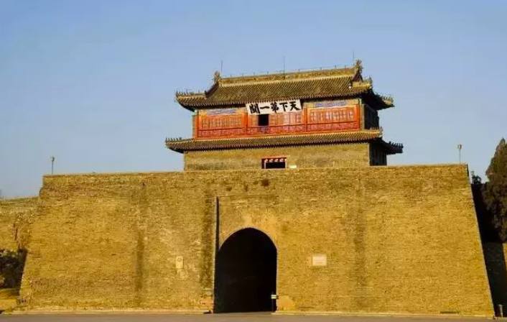

**天蓬元帅戏嫦娥**

天蓬元帅如何戏的嫦娥，西游里，详尽地交待于八戒的自述：

​敕封元帅管天河，总督水兵称宪节。

只因王母会蟠桃，开宴瑶池邀众客。

那时酒醉意昏沉，东倒西歪乱撒泼。

逞雄撞入广寒宫，风流仙子来相接。

见他容貌挟人魂，旧日凡心难得灭。

全无上下失尊卑，扯住嫦娥要陪歇。

再三再四不依从，东躲西藏心不悦。

色胆如天叫似雷，险些震倒天关阙。

除此之外，亦见于宝象国宫庭内：

国王闻得此言，十分欢喜心信。即命九嫔妃子：“将朕亲用的御酒，整瓶取来，权与长老送行。”遂满斟一爵，奉与八戒道：“长老，这杯酒聊引奉劳之意。待捉得妖魔，救回小女，自有大宴相酬，千金重谢。”那呆子接杯在手，人物虽是粗鲁，行事倒有斯文，对三藏唱个大喏道：师父，这酒本该从你饮起，但君王赐我，不敢违背，让老猪先吃了，助助兴头，好捉妖怪。

西游里，某个历史事件，用多个故事从不同的侧面进行多重描写，此写作手法与红楼，同。

九嫔妃子，便是，嫦娥。

陈圆圆也。

八戒，便是，天蓬元帅。

吴三桂也。

读红楼时，关于陈圆圆（晴雯）崇祯（宝玉）吴三桂（袭人）三者扯不清的关系，木夫已经扯得太多了，在此不扯。

这里值得一提的是，他仨之间的事儿，在红楼与西游里，描述的观点颇有出入。

（金圣叹（陈圆圆）在水浒书评里提及的，颇有微词之谓也。）

西游的作者，是崇祯皇子，是旁观者。

而红楼的作者，乃崇祯本人，是当事人。

故，以红楼为准。

本来，嫦娥是否“幼女”，提不上历史的高度。

只是，作为神仙姐姐的粉丝比如木夫来说，这点就很重要了。

故，志于此，留予后来者。

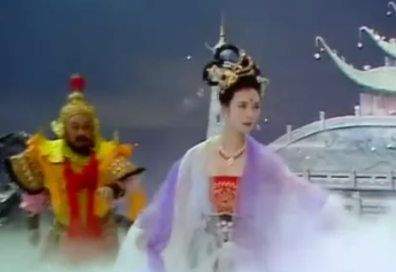

**唐僧取京**

​​唐僧的紧箍咒——悟空悟空悟空

宇宙，用物理学的述语叫，时空。

佛者，物也。

道者，理也。

佛道之学，原本是物理学。​

故，两者的终级探索，皆指向，时空。

读西游，木夫介绍了，首先要摒弃时序的概念，读出时间点。

是谓，悟时。

同时，还得，悟空。

悟空，两字的用意在西游里非常广泛，广泛到超出你的想象。

比如，唐僧念的紧箍咒。

老孙干坏事时，唐僧看不过，便叫一声悟空，意思是叫他停手。

老孙不鸟唐僧，假装没听到。

唐僧见老孙没罢手，便再叫悟空。

而老孙，大家知道了，他认为对的事，便执着地去干。

唐僧，只好连着叫：

悟空悟空悟空……

叫悟空叫得越密，悟空的头便越疼。

这，便是唐僧念的紧箍咒。

逗一下，哈。

不过，话又说回来。

紧箍咒还真就两个字，悟空。

何意？

请大家允许木夫卖个关子，暂时搁下。

时空的空，说白了，就是地点。

关于时间，有时序。

关于空间，有方向。

读西游，不仅要操弃时序，同时还要摒弃方向。

也就是说，说是西游记，写的不单是西游，还有南游，东游。

木夫前面，已经简要的讲了一个故事了。

碗子山波月洞，指的是，山海关。

此地，是在京城的东边，并不是在“长安”的西边。

那，唐僧取经，啥意思啊？

经者，京也。

唐僧取经的经，原来并不是什么经书，而是一个地点：

北京城也。

那，唐僧谁啊？

**木夫宇宙模型**

宇宙为简单的三维空间。宇宙的单元为星系，星系的质量能量电荷为○。  
星系间一般不互相发生作用，只有互相叠加产生奇点时，才发生作用，形成新的星系。  
星系的模型，如蚊香（太极图）拆成两个互相垂直的螺旋。  
比如，其一是我们的银河系，另一是与之垂直的反银河系，有如，十字架，准确点说是卍字架。  
所有银河系的物理法则，同时适用于反银河系，只是正负不同罢了。  
该物理法则，也适用于银河系与反银河系之间的相互作用。  
比如，太阳系里的地球与反银河系里的地球之间有引力，却是负的，即斥力

大家随着读红楼系的深入，迟早，会自个儿写写文章，发表发表读后感。

在此，敬请大家注意，为圣贤者讳。

而为了读者理解非得要说，稍加暗示即可。

古话说得好——

古龙说过，古话总是有道理的。

如果没有道理，就成不了古话了。

读红楼，不失为打破此困境的路子。  
因为，大家都在同一起跑线上。​

**红楼水浒西游之灵光一点**

或名，红楼水浒西游里的李自成

红楼里，湘云有首判曲：

襁褓中，父母叹双亡。纵居那绮罗丛，谁知娇养？

读至此，木夫突然灵光一点：

自成。

原来，史湘云就是李自成。

自此，木夫便之乎者也的读起红楼来。

读着读着，木夫发现，红楼还有外围作品。

木夫统称为，红楼系作品。

比如，水浒，金瓶，西游……

西游里，有一首描写孙悟空的诗：

一点灵光彻太虚，那条拄杖亦如之。

或长或短随人用，横竖横排任卷舒。

一点灵光？

木夫又想起，水浒里，鲁智深的那个偈。

​长老拿著空头度牒而说偈曰：

灵光一点，价值千金；

佛法广大，赐名智深。

灵光一点！

木夫读红楼系作品，已经有些时日了。

有些读友，会觉得木夫意淫（解读）过度。

其实，背读红楼系作品，过程中你再怎么意淫都不为过。

你不多角度多层次的意淫，根本读不出其所以然来。

当然，你意淫多了，有时候会灵光一点。

说到灵光一点，孙悟空的一点灵光，以及，鲁智深的灵光一点，究竟啥个意思呢？

谜语：

灵光一点（或，一点灵光）。

猜一人名（或，两个字）。

木夫直接告知，谜底：

自成。

由谜面到谜底，倒要有一定的意淫功力。

哈，大家试着意淫意淫看？

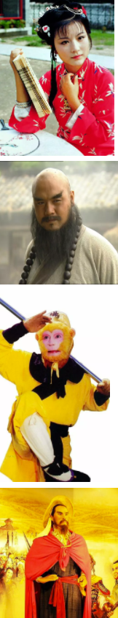

**李自成**

灵光独耀，迥脱根尘，体露真常，不拘文字。心性无染，本自真（圆）成，但离妄缘，即如如佛。

灵光本自真成。

灵光，源于本真，自成的。

灵光自成！

**明末李自成其人**

猴王道：“我也无父母。”

祖师道：“既无父母，想是树上生的？”

猴王道：“我虽不是树生，却是石里长的。我只记得花果山上有一块仙石，其年石破，我便生也。”

祖师闻言，暗喜道：“这等说，却是个天地生成的。你起来走走我看。”

这段西游里的文字，请大家先读三遍。

木夫嘴都说干了，大家所知的明末的那丁点儿事，都是编的，可信度不到0.03%。

而，其中的一些主要历史人物的事迹，当然也不例外。

比如，李自成。

关于李自成，木夫先见于湘云的判曲，详见木夫相关文字。

一生下来，父母便都死了，又没人领养。

试问，此人是如何成人的？

自成。

史湘云，便是，李自成。

继而，木夫在八大山人的字帖《送李愿归盘谷序》中，发现了李自成。

盘之上，维子之稼。

谜底，自成。（详见木夫相关文字）

写该帖时，八大山人（崇祯）已87岁，而李愿指向的李自成，时年92岁。

是谓，红楼之皓首双星。

前文木夫提及，鲁智深的灵光一点，以及孙悟空的一点灵光。

灵光一点，自成也。

也就是说，水浒里的鲁智深，李自成也。

西游里的孙悟空，李自成也。

有些谜语，作者作得太难。

那，我们来猜简单点的。

好，回到篇首。

想是树上生的？

树生，木生也。

猴王，木之子也。

猴王，本姓李。

猴王，乃石生的。

此，另含一重要信息，在此略过。

却是个天地生成的。

自成也。

在此，作者明确告知读者：

孙悟空，李自成也。

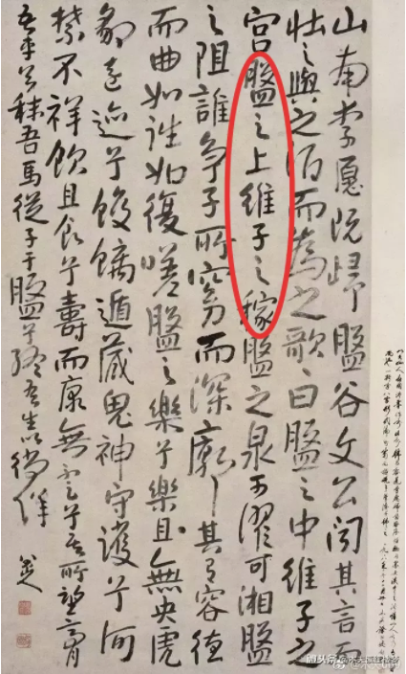

**八大山人海棠图之白文小印**

可人负我！

何负之有？

不负郎，

宁负江山。

​昨天看书看累了，去网上胡乱浏览一下，跳进来一个诗词评选，木夫就报了名。

木夫，不会写诗。

甚至，不知诗为何物。

记得，木夫读八大山人的海棠图时，曾写过几个文字，见篇首。

乃，对画中的一枚白文小印，何负，有感而发。

何，可人也。

水浒里，有个何九。

木夫曾经介绍过，何九是女的，何九叔才是男的。

何九叔，武大郎也，崇祯也。

而，何九的九，九天玄女陈圆圆也。

何，八大山人（崇祯）之可人也。

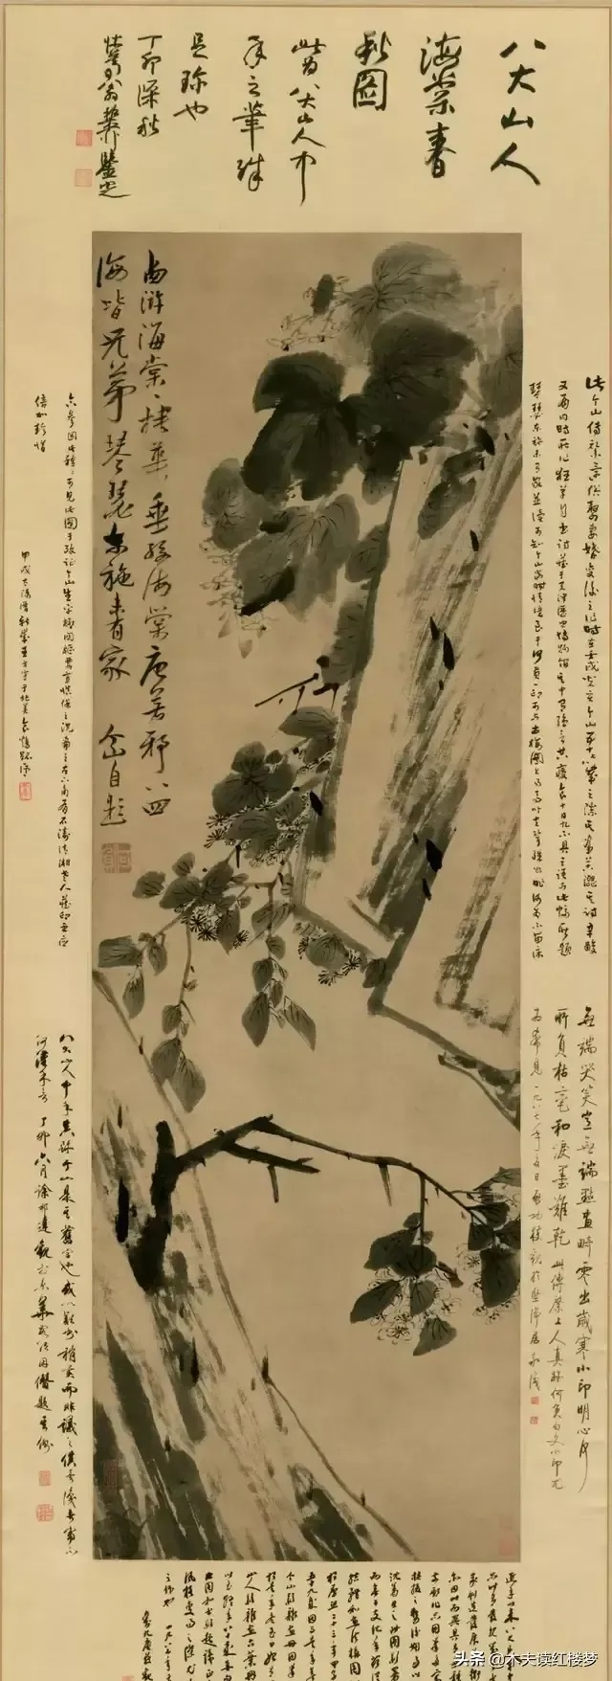

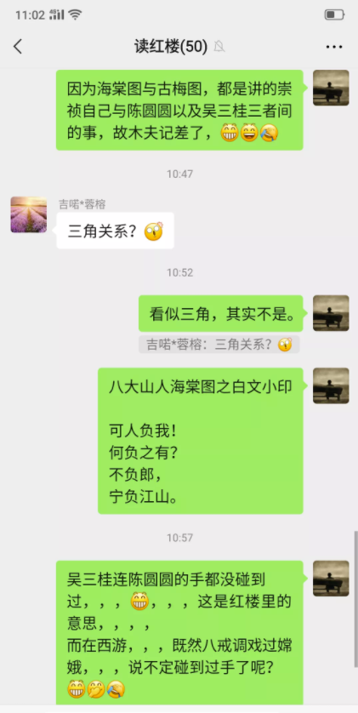

**明末史的三个问题**

据说，有个清史编篡委员会。

迟早，会有个“清史”​见之于世。

木夫在想，如果他们把那些胡编乱造的东西，编入所谓的正史，会发生怎么样的滑天下之大稽的景象​？

对咱老百姓是无所谓了，参与其中的那些领导及成员的后人们，将情何以堪？

木夫这里，随便列三个问题。

1，顺治于何时建元？

2，顺治元年时，顺治几岁？

3，顺治是满人还是汉人？

这三个问题，在不久的将来，将大白于天下。

还是那句话，咱劳动人民的眼晴是雪亮的。

**红楼之锦香院妓女——云儿**

​黛玉宝钗贾母，都管湘云叫，云儿。

大家知道，锦香院有个妓女，也叫云儿。

其实，此云儿便是彼云儿。

红楼里，本就，仅一云儿。​

87版红楼梦，把湘云的结局，安排在妓院。

可见一斑。

当你读到风月宝鉴的背面时，故事里的诸多疑难杂症，便迎刃而解。

史湘云，李自成也。

这个，木夫文字的读者都知道了。

那，云儿咋成了妓女了呢？

前阵子，木夫一直在介绍，西游之孙悟空，也是李自成。

（当然，孙悟空​在书里会有其他指向，在此不赘。）

​二郎因衔他不着，他见水响中，见一条蛇撺出去，认得是大圣，急转身，又变了一只朱绣顶的灰鹤，伸着一个长嘴，与一把尖头铁钳子相似，径来吃这水蛇。水蛇跳一跳，又变做一只花鸨，木木樗樗的，立在蓼汀之上。二郎见他变得低贱，——花鸨乃鸟中至贱至淫之物，不拘鸾、凤、鹰、鸦都与交群——故此不去拢傍，即现原身，走将去，取过弹弓拽满，一弹子把他打个躘踵。

大圣与二郎斗法至此，已是狼狈不堪——躘踵。

甚至，颇显凄惨：

又变做一只花鸨，木木樗樗的，立在蓼汀之上。

花鸨乃鸟中至贱至淫之物，不拘鸾、凤、鹰、鸦都与交群。

故，花鸨，至今还引申为妓女。

老鸨的说法，便出于此。

西游里这只木木樗樗的花鸨儿，便是，红楼锦香院的妓女，云儿。

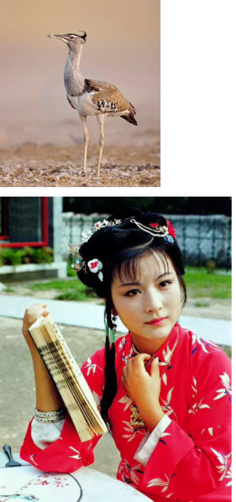

**水月观音**

兰麝香仍在，佩环声渐远。

东风摇曳垂杨线，

游丝牵惹桃花片，

珠帘掩映芙蓉面。

你道是河中开府相公家，

我道是南海水月观音现。

——《西厢记》

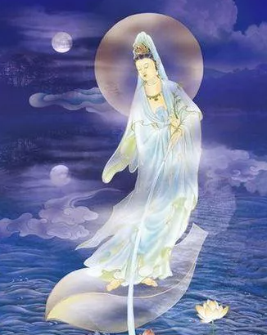

**信息论（红楼群聊天记录）**

……

​读西游的方法，大致也如此。

要去读那些莫名奇妙的东西，才能读出其中的妙处来。

​若有人在读西游，读到不合逻揖，或稀奇古怪的东西时，拿群里来讨论。

包括红楼，金瓶，水浒，都可以。

​或云：

​想问下，这个可以从 语言学 信息论 和密码学 的角度来解释吗？

​我并不知道你所说的这些名词的确切内涵，我猜猜你问的意思，答案应该是肯定的。[呲牙]

​木夫曾戏言，这项工作，最后还得人工智能来完成。

​不过，这才是人类最大的悲哀。[捂脸]

​可参阅木夫相关文字。

或云：

​信息论 有个 观点：中文由于具有丰富的语义，所以相比其它语言更加简洁。中文版的《圣经》是最简洁的。

而信息在传递的过程，特别是这种几百年的变迁中，是会造成信息丢失。

那么在最初的设定时，不能一味地追求高压缩比，还需要增加冗余信息来提高保真度。

比如，《易经》就很难解读，产生了易理和术数两大门派，其分支也不计其数。

至于史料记录，为了准确传递的信息，必然需要设置冗余，来保证信息可以准确解读。

所以，我认为应该从信息论的角度来发觉，古人是使用什么算法来加密，互相映射确保信息的准确性。

——————

​读红楼时，木夫曾画过八卦图，见图。

​或问：

​这个怎么对应？

图中人物，都指向袁嵩焕。

大概意同，你指的，信息不丢失。

注意，这里有个分图层的概念，比如宝玉，仅为某些文字里出现的宝玉才指向袁嵩焕。

在木夫读红楼的语系里，自创了图层，与，分图层，两个概念。

历史人物袁嵩焕在红楼的图层有宝王，元春……如图。

小说人物宝玉的分图层有捞什子，崇祯，顺治，袁嵩焕等等。

​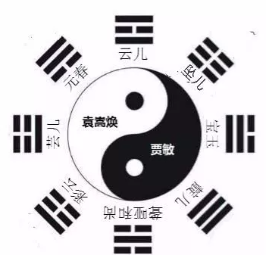

**山门里松枝头向东（读西游要略）**

​西游里的唐僧，大致内藏三人：

其一，金钏，后更名为宝钗。

其二，玉钏。

其三，香菱。

不过还是有点复杂，难以一言而蔽之。

​上西天的目的：

取京。

​取京的各自目的：

山门里松枝头向东。

​其一，朱也。

其二，东夷也。

​西天取经的过程：

保朱派与保夷派的不断斗争。

​仨徒弟大致为：

悟空，李自成，

悟能，吴三桂。

悟净，洪承畴。

​白龙马大致为：

南明势力。

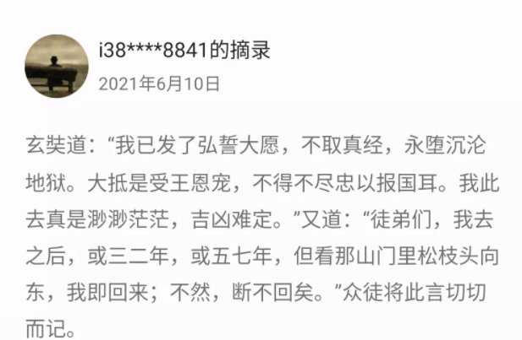

母蝎子

读过一些木夫文字的，都知道，刘姥姥孝庄是只，母蝎子。  
是红楼里，最厉害的人物——  
没有之一！  
​那么，西游里，最厉害的妖怪，谁啊？  
​蝎子精。

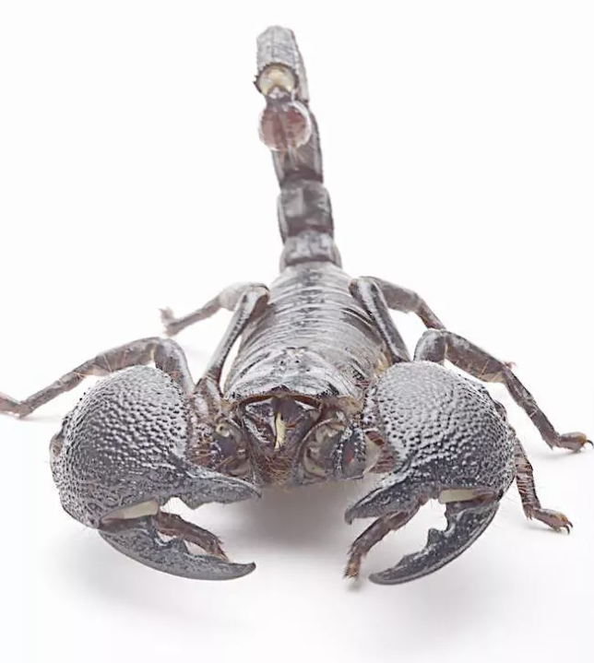

**西游蝎子精的倒马桩**

红楼里，作者用刘姥姥一句不经意的话，告知读者刘姥姥的身份：

庄家人吧。

刘姥姥，庄氏也。​

西游里，蝎子精有个绝门毒技，木夫说错了，独门绝技：

倒马桩。

红楼里，黛玉说刘姥姥是，母蝗虫。

宝钗却多次提醒看官倒过来读：

虫蝗母也。

原来是一幅，皇母携儿大嚼图。

倒马桩，蝎子的尾巴，就叫倒马桩。

说是，尾巴放出的毒汁，可以放倒一匹马。​

有说，马桩，会家子的把式也。

倒马桩，四脚朝天也。

意为，任由男士冲锋陷阵——

倒是颇有想象力。

好，我们回来。

倒马桩，马桩倒过来读也：

庄木马，或，庄杩。

这个庄，当然是红楼庄家人的庄。

至于，木马，是小孩子骑着玩的，还是童心未泯的大人也能骑，大家爱怎么想就怎么想。

而，杩，大家首先想到的是，杩子。

杩子，马桶也。

据说，有的单位，还有某长专用马桶。

这，应该是误传吧——

马桶，当然是公用的。

逗B的是，满人的发型，就叫，杩子盖。

参见红楼文本。

大明朝的忠实卫士——悟空

前注，读木夫的文字，特别是初读者，你脑中的所谓历史知识，请先暂时清零。​

——————​

木夫说西游里的孙悟空，是李自成，已经有些时日了。

那，西游里不是有一个一模一样的，假的孙悟空嘛，又会是谁呢？

​概众稽首皈依，流通诵读之际，如来降天花普散缤纷，即离宝座，对大众道：“汝等俱是一心，且看二心竞斗而来也。”

大众举目看之，果是两个行者，吆天喝地，打至雷音胜境。

何意？

两个行者，不过是，一个行者两个心罢了。

言，悟空一心二意也。

李自成，咋一心二意了呢？

看那两个行者，飞云奔雾，打上西天。

有诗为证，诗曰：

人有二心生祸灾，天涯海角致疑猜。

欲思宝马三公位，又忆金銮一品台。

注意这里的，忆：

说明，李自成已经在金銮殿走过一遭了。

宝马三公位，弼马温之谓也。

言，李自成乃明太子的辅弼大臣。

悟空有两个心思，究竟哪个心思居上，得看唐僧的态度了。

悟空（李自成）一门心思地辅弼唐僧（大明），却时不时地被念紧箍咒，还要被逐出师门，你说冤不冤？

悟空百般无奈之下，也只得回花果山，重整旧旗，自个去“取经”了。

我今熟读了牒文，我自己上西方拜佛求经，送上东土，我独成功，教那南赡部洲人立我为祖，万代传名也。

这里的，祖，意为开国皇帝。

比如，大顺。

那，是谁道破了悟空的一心两意呢？

沙僧分不清真假师兄。

观音，亦分不清真假悟空。

唐僧分不清真假徒弟。

阎王，亦分不清真假大圣。

甚至，连玉帝也分不清真假美猴王！

只有到如来这里，才——

大众一发上前，把钵盂揭起，果然见了本象，是一个六耳猕猴。

孙大圣忍不住，抡起铁棒，劈头一下打死，至今绝此一种。

如来不忍，道声：“善哉！善哉！”

悟空（李自成）的两个心思，被如来（崇祯）一语道破后，悟空便彻底抹灭了自个当皇帝的念头，继续死心踏地地保唐僧上西天取京！

假悟空被真悟空，一棍劈死了。

言，李自成，乃大明的忠诚卫士也。

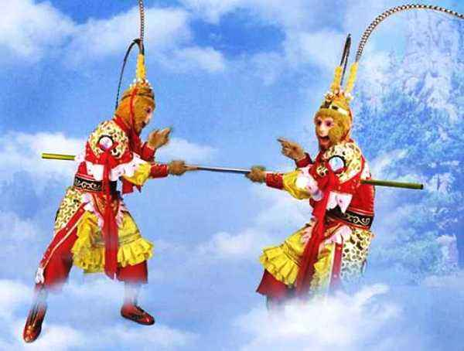

**大家猜猜，唐僧几岁？**

四老道：“承过奖！承过奖！吾等非四皓，乃深山之四操也。敢问圣僧，妙龄几何？”  
三藏合掌躬身答曰：   
四十年前出母胎，未产之时命已灾。  
逃生落水随波滚，幸遇金山脱本骸。  
养性看经无懈怠，诚心拜佛敢俄捱？  
今蒙皇上差西去，路遇仙翁下爱来。  
  
妙龄几何，一般是问少​女的。  
不是少女，至少得是少年吧。  
若是四十来岁了，你去问妙龄，问不出口吧？  
  
那么，这里的唐僧，也即江流儿，几岁了呢？  
  
红楼里，巧姐的判曲：  
乘除加减，上有苍穹。  
其中有一个意思是，你现在所知的某些历史人物的岁数，是被特意改动过的。  
  
既然人物的岁数也要去改，还有​什么不可以改的？  
比如，建元日期。  
在此不赘。  
  
与巧姐关联的，首推，板儿。  
板儿在红楼里，大致为六七岁的小男孩。  
这个大家现在都知道了：  
1644甲年年七岁的顺治，肖虎。  
只是，这个岁数是被加减过的：  
实际上，木夫多次介绍了，是年，顺治十五岁，肖马。  
红楼里，黛玉宝钗贾环提及的十五岁，提的都是这档子事。  
因为这事太重要了，要不停地提，反复地提！  
  
你可以减，我当然可以加。  
  
水浒里，王婆提及的九十三岁的小姑娘：  
便是，红楼里，七岁的板儿。  
参见木夫相关文字。  
  
西游里，江流儿（唐僧）回国时，被奎狼星变成了一只老虎：  
言，唐僧七岁也。  
一下子，少了八岁，属虎。  
是年，1644甲申年。  
  
你可以加减，我就来个乘除。  
  
红楼里，三十岁的赖尚荣：  
即，十五岁的顺治也。  
  
而我们这里的唐僧，四十岁：  
二十岁的江流儿也。  
是年，1649己丑年。

**西游里的女儿国**

或问：  
西游记的女儿国是在暗指啥？  
  
提示：  
​圣僧拜佛到西梁，国内衠阴世少阳。  
  
​女儿国，正式叫法，西梁女国。  
简称，女国。  
  
那，​国内衠，何意？  
  
​行，排行也，排列也。  
​彳→女，真，亍→国。  
​女真国也！  
  
​国内俱阴世少阳。  
​国内全阴世少阳。  
​国内尽阴世少阳。  
……  
​作者，偏偏用了个，衠字：  
国内衠阴世少阳。  
​衠，全也。  
  
作者在显摆他认字多吗？  
非也！  
作者是在暗示你什么，这，便是背读红楼系的要诀。  
  
另：  
女真，满也，后金也。

[吴承恩的老子是曹雪芹！！！](https://www.toutiao.com/a6974265641268151077" \t "_blank)

同问，木夫不好意思写出来罢了[呲牙][大笑][捂脸]//[@宝哥杂谈](sslocal://profile?category_name=&enter_from=click_headline&from_page=at_user_profile&uid=3676731622):都是女的，她们还穿服装干嘛？

指点你去，可别后悔回不来噢[呲牙][大笑][捂脸]  
正照风月鉴，便可进入女儿国。[偷笑]//[@749局研究员](sslocal://profile?category_name=&enter_from=click_headline&from_page=at_user_profile&uid=104070271919):我只关心怎么才能去女儿国，求大师指条明路，阿弥陀佛！

真铅若炼须真水，真水调和真汞干。

真汞真铅无母气，灵砂灵药是仙丹。

婴儿枉结成胎象，土母施功不费难。

推倒旁门宗正教，心君得意笑容还。

读懂女儿国的故事，首先得读懂这首诗的字面意思。

而木夫对道家炼丹之术，一窍不通。

有没有行家指点一二的？//@技术小黑屋:转发了

**历史是不能假设的，如果唐僧就在女儿国呆着，就没有接下来的明清史[捂脸][作揖]//@丸zei:如果唐僧就在女儿国呆着，或许还是很幸福的**

读西游记不仅要悟净（时间），而且还要悟空（地点）。

不然，你进不了西游记的世界 ，此其一。

其二，西游的成书时间是在明末清初。我讲的是大家现在看到的西游记，不是早期版本的西游记 。

其三，西游的作者吴承恩与贵州马家寨的吴启华，要么是同一个人，要么是兄弟 。

另外，西游的故事背景是唐朝，但是时间背景是明末。

一如，水浒的故事背景是宋朝，但时间背景也是明末。

也就是说书里写的都是明末的故事，也可以说是明史 。

有朋友提起取经路线图，就说进程表吧。

这里举个例子吧，我们这里的女儿国，跟木夫前面介绍的碗子山波月洞，其实是同一个地方 。

先介绍这些吧，说多了大家也不信。//@叶青qing:1 西游记背景是唐朝，有女真?

**第五十三回 禅主吞餐怀鬼孕 黄婆运水解邪胎**

这回想头，奇甚，幻甚。真是文人之笔，九天九地，无所不至。  
  
  
第五十四回 法性西来逢女国 心猿定计脱烟花  
  
一人曰：“大奇大奇，这国里强奸和尚。”又一人曰：“不奇不奇，到处有底，也是常事。”难道此国里再无一个丈夫？作者亦嘲弄极矣。

**为圣贤者讳**

有云：

人非圣贤，孰能无过。

其实，圣贤也不例外。

只是，孔子作春秋时，为尊者讳，为亲者讳，为贤者讳。

讳，不是，瞒。

​舜有双瞳。

这，其实也是个生理缺陷。

不过，后人把它描绘成圣贤的标志，这就另当别论了。

我们在读红楼系的作品时，逃不了会遇到一个人，李自成。​

书中或多或少地，会暗示到李自成的那个生理缺陷。

这并不是作者讥之笑之。

因为，红楼系作品，全是隐写的。

作者提这个，是让读者快速对号入座。

此其一。

其二，为了辟某方面的谣，有时，作者不得不摆出证据。

这，也是无可奈何的事。

故，并不违反，为圣贤者讳。

对于我们读者来说，作者已经暗示到我们了，我们接着深入地读就行。

没有必要，拿这个来大谈特谈。

**真假八大山人**

八大山人只有一个，不是八个。

先逗一下，哈。

八大山人只有一个，并没有两个：

一个真的，一个假的。

木夫之所以这样说，是因为研究人员研究出八大山人是宁王后裔朱由桵。

这，也成了今人的共识。

而，木夫发现，八大山人乃崇祯帝朱由检。

证据多了去了，叠起来能堆成一个山。

木夫已经有些时日没有讲八大山人了，今天咋又来兴致了呢？

倒不是。

读友“红的传承”做了一个《个山小像》的系列视频，第三期了：

【第三期，铁证如山！崇祯=曹雪芹=八大山人！一代明君！文曲下凡！ - 今日头条】第三期，铁证如山！崇祯=曹雪芹=八大山人！一代明君！文曲下凡！

减余圆者：

检，余原者也。

这是个山小像的重中之重。

木夫也由此确认了八大山人是崇祯朱由检。

关于减余圆者，红的传承，在视频中讲的很详细了。

木夫这里要讲的是，另外一个话题，重音。

有云，汉语读起来干瘪瘪的。

而，洋文比如法语读起来却甚是婉转。

甚至，一个单词里面就有重音，还有副重音。

这，木夫谓之，爪洼国外论空谈！

汉语，读诗词曲赋时是有音调的。

比如，一首词，就是一首曲，可以拿来唱的。

不仅如此，读普通的文字，也是抑扬顿挫，有轻重音的。

个山个山，形上形下，圆中一点。

别的我们不去说了。

句末，圆中一点的点，读的时候应该为重音。

也就是说，真实的个山，是圆中的那个点。

而符号⊙，乃圆中加一点。

故，外面的圆是多余的，须：

减余圆者。

那，外面多余的圆是啥子意思呢？

我们来看后面的，说法如是。

什么说法？

圆中一点。

只是，作者把说法如是，写成：

说 法如是。

中间有个空格。

也就是说，作者把四字硬生生地断了开来。

作甚？

为的是让读者读的时候，把“说 法如是”的“说”读为顿音，也即重音。

也就是说，说法如是的圆中一点的重音在，圆。

好了：

真实的个山，圆中一点，指向，点。

向外人道的个山，圆中一点，指向，圆。

也就是说：

向外人道的个山，圆中一点的圆，假八大山人也。

真实的个山，圆中一点的点，真八大山人也。

而符号⊙，是谓，真假八大山人！

欲知详情，大家可去看红的传承的视频。

不怕晦涩的，也可以去读木夫的文字。查看图片

图中美女依次为：

女儿国国王。

王熙凤。

刘姥姥。

白骨精。

多（灯）姑娘。

蝎子精。

都是孝庄在红楼系中的角色！

就说红颜祸水吧，你站的立场不同，结论也是不同的。 比如西施，对吴来说，是祸水。 而，对越来说，是英雄。木夫坚决不信的四个字： 红颜祸水。 明明是男人惹的祸，偏偏要怪红颜？！

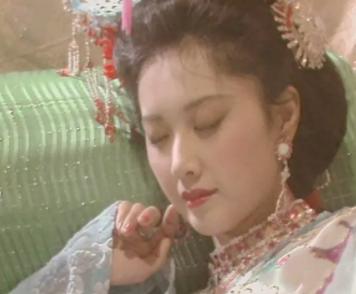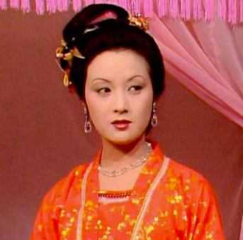

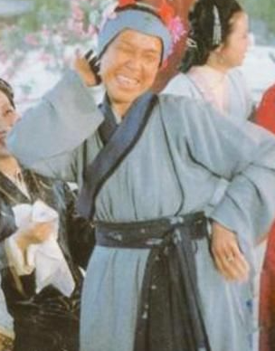

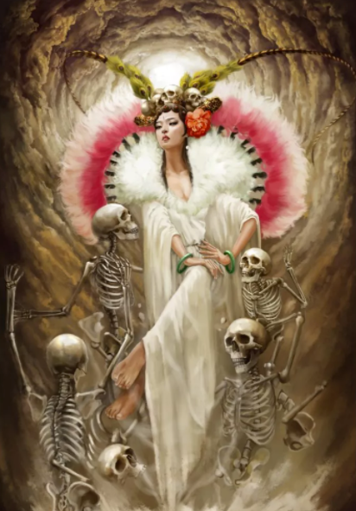

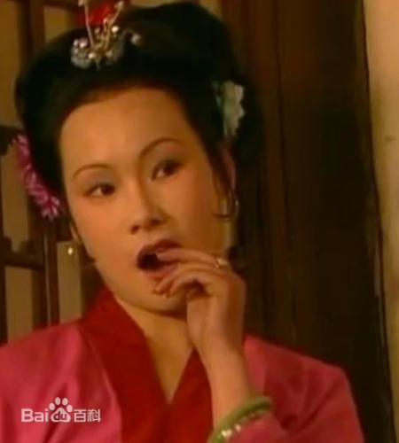

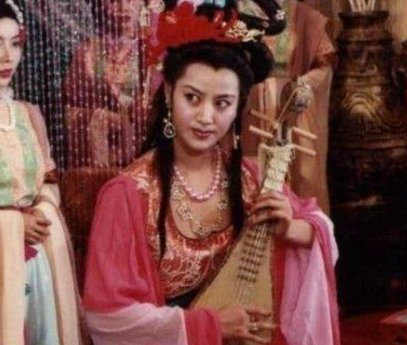

**刘姥姥照镜子**

​贾瑞在镜子中看到的王熙凤，就是刘姥姥？

贾瑞 是映射的哪个现实人物？

先考虑木夫刚才提的问题，你的问题的答案便出来了……

①刘姥姥即孝庄，很明确。

②镜中的王熙凤谁呢？

③如果知道这个王熙凤是谁，便知贾瑞是谁……

如果有一个点，读通了，这个故事，便慢慢地露出水面了……

贾瑞照过镜子，刘姥姥也照过镜子！！！

在哪照的？！！

刘姥姥在宝玉房间照的。

刘姥姥照镜子，这是重头戏，大家没印象吗？

有没有人关心刘姥照镜子？！

刘姥姥照镜子，把镜子里的自己当亲家。

刘姥姥的亲家是谁？

其一，刘姥姥与板儿，名则祖孙，实则母子。

不考虑这层也可以。

其二，板儿与巧姐，铁板钉钉……

**刘姥姥的亲家从原著看就是王熙凤啊。**

她自己是自己的亲家。

我把我自己绕晕了[破涕为笑]

这就是红楼！

站在外面的是刘姥姥，镜子里面的是王熙凤！！

咋会这样呢？！！！！

是啊？为啥呢？

刘姥姥＝王熙凤（注意木夫文字的语系）

好了，贾瑞是谁？！！！

洪承畴。

刘姥姥照镜子后，来了一个人。谁啊？

袭人。

木夫：对。那，袭人是谁？

JN：袭人您之前不是说她指代龙袍吗？

木夫：对的，还有他指。

JN：这个袭人不会是吴三桂吧？

木夫：是的。

CAI：贾瑞字天祥，怎么讲啊？

木夫：姓贾字天祥，假的文天祥也。

刘姥姥先进的怡红院（北京），吴三桂后来才进的。

其余，略。

**红楼第一要义**

为了开除贾瑞的府籍，在可卿葬礼前，作者就把他整死了。

此乃，红楼第一要义！

贾瑞活得才滋润呢，大家可见作者之用意……

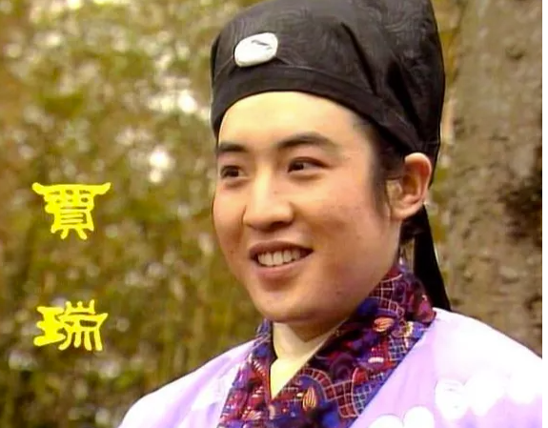

**西游之无字经书**

​木夫前些天给大家介绍了，唐僧取经，经，京也。

​此其一。

​其二，经书，史书也。

​木夫介绍的，无字经书，指，所谓的史书，都是假的。

​而，有字经书，指红楼西游之类，才是真史。

​第九十八回 猿熟马驯方脱壳 功成行满见真如

可惜《无字经》不曾取来，所以如今东土都是个钻故纸的苍蝇。可惜！可痛！所以一藏《无字经》，完完全全都在此处，只要人合着眼去看耳。

​后来，看到李卓吾的书评，如上。

​虽然木夫描述的意思，与“李卓吾”先人的说法，不谋而同。

​只是，木夫的描述，与先人的描述，完全反了。

我去！

​故，以后我们还是尊从先人的说法：

​唐僧取来的经书，假史也。

​而红楼，西游，无字真经也。

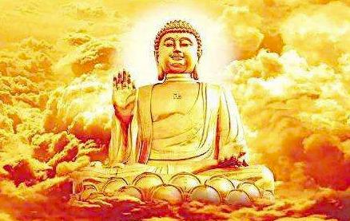

此画，也提及婆娑局。

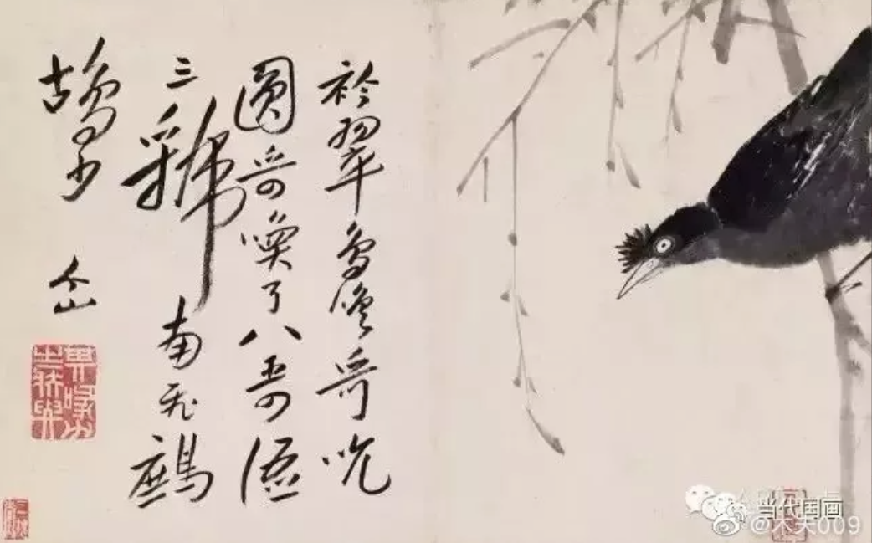

**读红楼，关键是读**

​群友们水平都很高，且，都有自己的独立思考能力。

群主我，很欣慰。

​还有，群友对历史都很感兴趣，包括中国史世界史。

中国史，包括远古至近代，甚至当代（本群不提倡），都有涉及。

​只是，史料上记载的东西，也不一定是真的。

​破除迷信，解放思想。

包括，对“史料”的迷信。

​那，我们能信啥呢？

或说，我们能信谁呢？

​或云，只能信自己。

只是，我们自己的认识水平是有限的。

咋办？

提高自己。

​史可作鉴，想必，读史可以提高自己。

只是，我们读的史也是半真半假的，那读史不是坑了自己？

读的越多，不是被坑得越惨？

又，如何提高自己？

​历史有惊人的相似信！

这句话的内涵是很丰富的，木夫这里就不去扯了。

​如果，我们能读到一部真史，岂不胜过读百部千卷，似真还假的史书？！

​这，便是怹叫咱劳动人民读红楼的由来。

​这里的关键，是，读。

在读的过程中，认识历史的真相，认识事物的发展规律。

从而，提高自己的认识水平。

也就是说，本群的目的，并不是请大家来​看木夫读得的红楼，而是请大家自个儿去读红楼。

若读起来不知从何处入手，倒可以读些木夫的文字。

木夫的的文字，杂乱无章。

本想，去整理整理，

其实，也没必要。

木夫的主要目的，并不是想告知大家，木夫读得了什么。

而是，告知大家，木夫读的过程。

也许，能给大家一个借鉴。​

如果大家想从木夫这里，听到从红楼里读出来了什么，哈，恐怕会让大家失望。

希望，大家能理解木夫的意思。

**刘姥姥进京**

现在的群没人，一如，当时的北京城，空城。

说空城，不准确，还有一个人，尤三姐，鼠疫也

刘姥姥（清兵）酒喝高了误跌误撞撞入怡红院（紫禁城），院内空无一人，

北京的城门，当时是开着的，

山海关的关门，江流儿回国。

三太子要回家看看，你能挡在门外吗？

**红楼之真真假假——假作真时真亦假**

​木夫刚想到另外一个事，一直想讲，都没讲。

​红楼与其姐妹篇，比如水浒金瓶西游，相比，有个特点，应该是优点吧。

​其姐妹篇讲的都是真事，而红楼不仅真的讲，假的也讲。

​讲假的，一是让大家快速定位，二当然是，让大家知道真的。

​比如，顺治七岁，当然是假的。可红楼里设置了一个六七岁的板儿。

真的当然是重点，宝钗黛玉贾环十五岁。

​还来个特意作假的，三十岁的赖尚荣，十五岁的顺治也。

​再比如，冒襄与董宛的故事是假的。

​为了让大家认知顺治与董宛的故事，作者隐隐约约的，还真编了一个，冒襄与董宛之间，牛郎织女般的故事。

​还有，董宛与顺治，红配绿的故事，根本就是红配红嘛。

​作者考虑到，后人的概念中，顺治是绿。

​故作者在写的时候，也写作绿配红，为的是让大家读懂。

​读进去后，大家自然会发现顺治究竟是绿，还是红。

​可见，作者用心之苦！

​好，我们这里在提一下毛毛虫。

​大火烧了毛毛虫！

​木夫以前的介绍都是：

刘姥姥亲手烧死了顺治与董宛的爱情结晶，四皇子，顺治饮定的皇太子。

也即，刘姥姥亲手烧死了自己的亲孙子。

现在看来，这种说法得更正！

如此，更能说明，为什么刘姥姥，要大火烧了毛毛虫了！

因为这是个纯种汉人！！！孝庄怕汉人重掌天下！

或问：

毛毛虫？

毛毛虫，蚕宝宝也。

巧姐，织女也。

毛毛虫，织女的宝宝也，巧姐董宛的宝贝儿子也，顺治钦定的皇太子也。

这么有趣的故事，你们不去读？！

**鹡鸰之悲，棠棣之威**

甲戌眉批：以自古未闻之奇语，故写成自古未有之奇文。此是一部书中大调侃寓意处。盖作者实

因鹡鸰之悲、棠棣之威，故撰此闺阁庭帏之传。

​木夫一直以为，鹡鸰不过是一种鸟，读红楼之鹡鸰串时：

鹡鸰，嵴岭也。

鹡鸰串，指长城。

​木夫并未注意到，这个脂批：

鹡鸰之悲，棠棣之威。

​刚才看到这个，木夫的第一印象：

山海关。

鹡鸰，指长城。

棠棣，兄弟也。

指吴三桂，见八大之海棠图与古梅图。

​但，查鹡鸰时，查到一首，金圣叹评杜诗（木夫读了一部分，在网上零散地看的，没整到全本），大吃一惊。

​这里的鹡鸰指，兄弟。

评诗指向的是，满清为后台的老三，与李自成辅佐的老大，对峙。

老三，决堤！！！

​我去——

​为父评论不孝子们时，以兄弟称之：

鹡鸰（老大）之悲，棠棣（老三）之威。

脂批，是转述的语气。

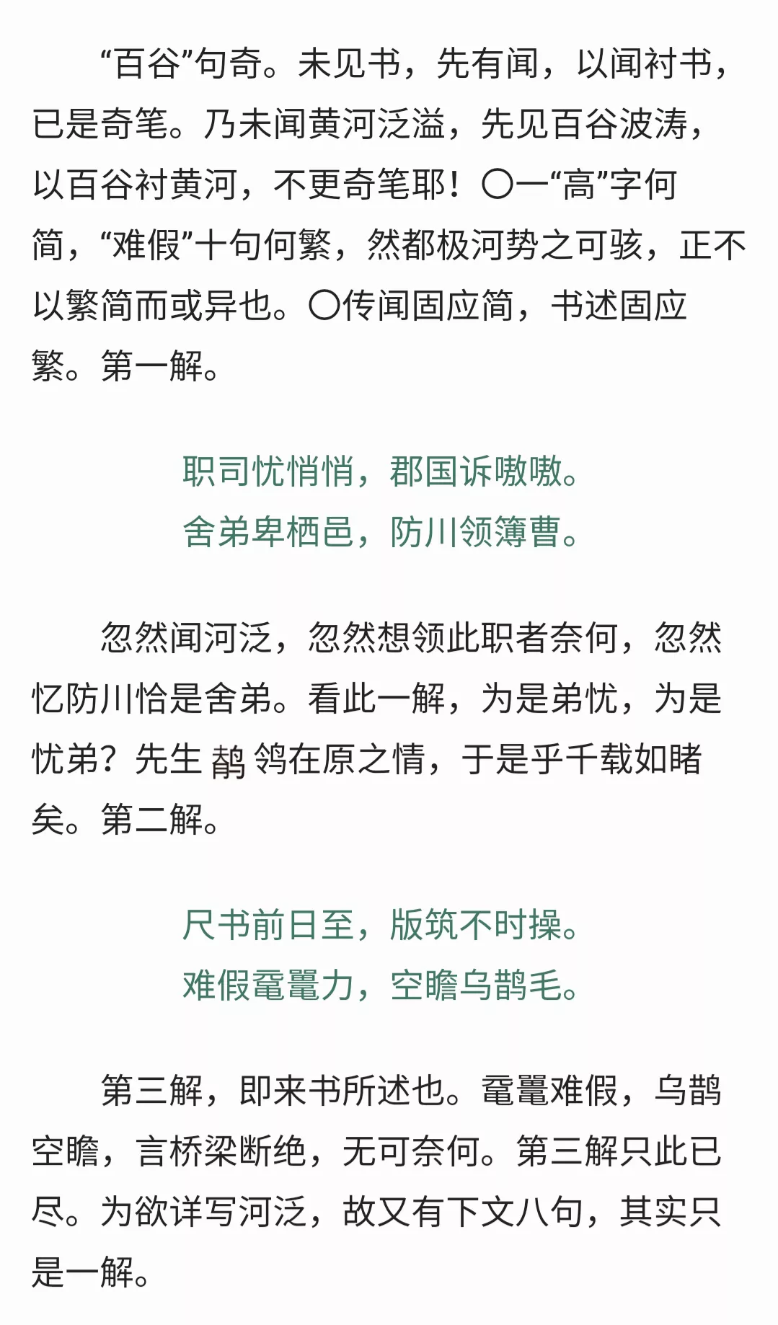

**叔嫂逢五鬼行动的幕后策划人是谁？**

刚才木夫乱点一通水许人物的鸳鸯谱，是为了勾起大家的兴趣。

既然没兴致，罢了。

​刚才，时迁，写错为，石迁。

那就说说时迁吧。

​时迁一出场，是在挖祖坟。

谁家的祖坟？

朱家的祖坟。

那，​吴三桂，咋就时迁了呢？

​当时，被贬了。

是谓，时迁。

​亦即，被贬下天庭了。

这不，西游里的猪八戒吗？

​对，水浒之时迁，即，西游之八戒。

皆指，吴三桂也。

​那，这个被贬的吴三桂，在红楼里是谁呢？

​王熙凤，被五小鬼整死的王熙凤。

​前期的王熙凤，指魏忠贤。

​后期，阿凤指吴三桂。

​下九千岁的宝玉，崇祯也。

下大元帅的宝玉，太子也。

​期间，有个关键人物，也即宝玉的靠山，芸儿。

​宝玉崇祯的芸儿，袁嵩焕也。

宝玉太子的芸儿，云儿也，谁啊？

李自成也。

​或问：

叔嫂逢五鬼，宝玉咋就下了阿凤了呢？

先介绍一下，宝玉，与王夫人之间的关系。

宝玉，总统。王夫人，议会。

议会拟出来一个斩首行动，须经总统签字。

至于，假死也好，真死也好，休克也好，书里只是一种写法。

芸，草也，能使人死而复生。此其一。

其二，宝玉的宝玉，也有此功能。

只是，宝玉能而而复生。

阿凤，就没这么幸运了。

结局，宝玉上，阿凤下。

那就只剩下一个问题了：

叔嫂逢五鬼行动的总领导，是赵姨娘，还是王夫人？

（答案去木夫文字里找。）

**红楼系的贾瑞们**

​好，我们来说贾瑞。

​贾瑞，是红楼的反派主角。

​何以为据？

木夫还是把大家赶去红楼的外围。

比如，水浒。

谁射死了晁盖？

再比如，金瓶，作者为什么对金莲那么苦口婆心？

红楼，水浒，金瓶的反派主角是同一个人。

谁啊？

洪承畴。

红楼之贾瑞。

金瓶之金莲。

还有，水浒之泊主。

梁山泊泊主，按晁盖的意思，会是谁？

红楼系的作品，请大家注意！

在写作的时候，还苦口婆心，想唤回贾瑞的心。

因为，写作的时候，历史还在进程中。

其意，学贾瑞样，必定精尽而亡，还上不了贾府的府籍。

警示前赴后继的贾瑞们，回来吧，回头吧……

木夫，对读红楼的贾瑞们也是这个态度。

写红楼的目的，就是警示贾瑞。

在将来的历史洪流中，会不断出现这样那样的贾瑞们……

所以，本群的目的，是展现骷髅。

贾瑞们进来，也得让他们多看几眼。

经不住吓的贾瑞，自己会逃离。

至于他去不去正面，会王熙凤或说刘姥姥，那才不是我们的事了。

故，读红楼的贾瑞们进来，一定要留住，能留多久是多久，能留几个是几个……

**宋江改了晁盖的遗嘱**

当日夜至三更，晁盖身体沉重，转头看著宋江，嘱咐道：“贤弟莫怪我说：若那个捉得射死我的，便教他做梁山泊主。”【一路写宋江之于晁盖一位，可谓虎视耽耽；至是晁盖将死，却忽然生出一难，笔力险怪不可言。○莫怪我说，妙绝。】言罢，便瞑目而死。众头领都听了晁盖遗嘱。【笔法。】

​宋江道：“晁天王临死时嘱咐：‘如有人捉得史文恭者，便立为梁山泊主。’此话众头领皆知。

……

​大家注意一下，宋江的说法，与晁天王的遗嘱相比：

无缘无故地，多了一个，者。

也就是说，宋江改了晁盖的遗嘱。

​有很多人发现了这点，因此，疑惑射死晁盖的究竟是谁。也许不是史文恭，另有其人。甚至是宋江指使人射的暗箭云云。

宋江的的确确时时刻刻想晁盖死，哈，但那支箭实实在在是史文恭射的。

这不是本文的重点，不赘。我们这里要赘的是一道小学语文题，或者数学题。

射死我的＝史文恭。

若那个捉得史文恭的，便教他做梁山泊主。

宋江的原话为：

若那个捉得史文恭者，便教他做梁山泊主。

我们代入一下：

若那个捉得射死我的的，便教他做梁山泊主。

或者，

若那个捉得射死我的者，便教他做梁山泊主。

咋这么别扭呢？

这里究竟藏着什么梗啊？

宋江篡改了遗嘱！

！！！

那么，晁盖的本意，或者说作者的本意，是叫谁做梁山泊主呢？

若那个捉得史文恭，便教他做梁山泊主。

这个“他”，却正是史文恭。

**红楼里的一个人物——余信**

余信，这个人物，红楼作者一笔带过。

颇有点无耐……

读红楼，就是从余信中，解放出来。

@阮：

​你是个被公知忽悠瘸了的余（愚）信，好好呆着，多听多思考，少说话。[呲牙][偷笑][捂脸]

余信，是一个群体，体量庞大。

群里有兴趣的，可以划分归纳一下。

划来归去，说不定，把自己也纳进去了……这才是功课作到点位上了。[捂脸][偷笑][呲牙]

余信，在红楼，泛指对假佛假道的愚信，当然包括一切对歪门邪道的愚信……

突然，想给阮兄赠个别号：

阮小九。

**红楼之杀父弑君**

​这两天都在关注两个人物。

其一，读对了红楼，却又读错了的。

其二，读错了红楼，却又读对了的。

​（其二，出于某些原因，木夫就不讲了。）

​今人读偏了红楼，现在大家都知道了，原因在于胡舌之的胡说。

​之前，原本有一个人，读对了红楼的。

而，我们不知道这个人，却是因为蔡元培。

​蔡元培，一棍子把这人打死了。[捂脸][偷笑][呲牙]

见图，渐卦。

木夫要讲的这个人，就是把红楼读成了一部易经的，落泊大醉侠，张新之。

一部石头记，记一渐字。

渐，风山渐的渐。

易曰：

​臣弑其君，子弑其父，非一朝一夕之故，其所由来者，\*渐\*矣。

故谨\*履\*霜之戒。​

石头记，一百二十回，一言以蔽之：​

左氏曰：

讥失教​也！

对于群里的人来说，臣弑其君，子弑其父，这八字已经很了然了。

张醉侠的意思是，石头记写的就仨字：

子弑父。

重复一下，石头记：

就一字，渐。

不是有个相声里说的，好贱的贱。

那，张醉侠，为啥把读出来的东西，用易经包装起来呢？

还能为啥，张大侠，清朝人呢，他又能怎样？

这也解释了，他为啥在临终前才把读红楼手札托付给友人。

读红楼难，读张大侠的读红楼手札更难——还得先研究易，哈。

故后人误解他，也在情理之中。

比如鲁迅的那个评红楼桥段，经学家读出来的是易。

这个经学家，当指，我们的张醉侠。

木夫曾给民国时期的文坛大虾打过分，这里提及胡蔡鲁，可见一斑，这当然是题外话。

有趣的是，我们的张大侠一口咬定，红楼梦的后四十回，乃红楼作者亲笔。

八十一回有原著的影子，木夫是肯定的。

只是，木夫捧起通行版读，再怎么耐着性子读，也始终没有读过八十一回，哈。

问题出在哪里？

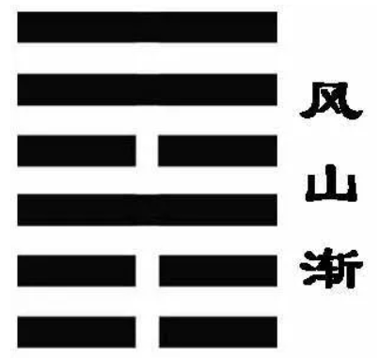

渐（jiàn）卦是《[易经](https://baike.baidu.com/item/%E6%98%93%E7%BB%8F/153636)》[六十四卦](https://baike.baidu.com/item/%E5%85%AD%E5%8D%81%E5%9B%9B%E5%8D%A6/2958124)的第五十三卦，此卦由山下风上组成。渐是1:3卦的卦名，是渐卦的代号。“渐”(jiàn)，慢慢地，一点一点地：逐渐。1:3卦的[主卦](https://baike.baidu.com/item/%E4%B8%BB%E5%8D%A6)是艮卦，[卦象](https://baike.baidu.com/item/%E5%8D%A6%E8%B1%A1/4901519)是山，特性是被动和阻止；客卦是巽卦，卦象是风，特性是顺从。主方像山一样静止不动，阻止游移不定的客方，而客方则顺从形势，逐渐变化状态。 卦辞的“渐：女归，吉，利贞”，是说作为循序渐进的《渐》卦，它有如同女子出嫁一样，如能按照女子出嫁程序那样一步一步走，那就很吉祥，也宜于贞正。红色表示[当位](https://baike.baidu.com/item/%E5%BD%93%E4%BD%8D/10940640)的[爻](https://baike.baidu.com/item/%E7%88%BB/2963865)，天蓝色表示不当位的爻，箭头表示[有应](https://baike.baidu.com/item/%E6%9C%89%E5%BA%94/8831411)。

**天上一日地下一年及刘太保即二郎神**

请问，500年是几天？

​木夫多介绍几个点位，大家会有一定的概念。

​留个问题，@所有人

刘太保，刘伯钦，何许人也？

或云，是哪路神仙？

​单一个问题，大家不好思考。

木夫问个相关问题，孙悟空被压在五行山下500年。

请问500年，是几天？

​这是个非常简单的数学题，至今，也就木夫做出来了，

​大家不妨也做一下……

​这里关乎一个问题：

​天上一日，地下一年。

​哪里是天上？

哪里是地下？

​这世上有神仙吗？

有：

他们自个吹的，比比皆是。

你我不能吹一下吗？

原来我们才是神仙，这个天庭的主人。

这，让我想起群里的那位风兄，对贾母的定位。

红楼的贾母，咱老百姓也。

民为天，君次之，故为天子。

咱，虽称不上董事长，至少是股董：

天下，是咱劳动人民的天下。

把贾母定位为董亊长，天才也！

好，我们回来→

天上一日，地下一年。

这500年，是谁的500年？

地下的500年也。

地下500年，神仙500天也。

咱悟空，是凡人，还是神仙？

你们爱咋说就咋说，他们爱咋说就说，我齐天大圣，难道不是神仙？！！！

也就是说，悟空呆在那个仙人洞里，共计500天！

好，刘太保是谁？

想必大家的脑子都被媒体权威叫兽砖家公知官方常识束缚住了，一下子转不过这个弯来[呲牙][偷笑][捂脸]

你们连这个关都过不了，咋去西天取经？

告知答案，刘太保，二郎神也。

——

天上一日，地下一年。

这，根本是“神仙”们为了抬高自己，而对凡人编的一个谎言。

不然，悟空去天上逛了一天，唐僧不老早被妖怪吃了。

好祭周年了，好不。

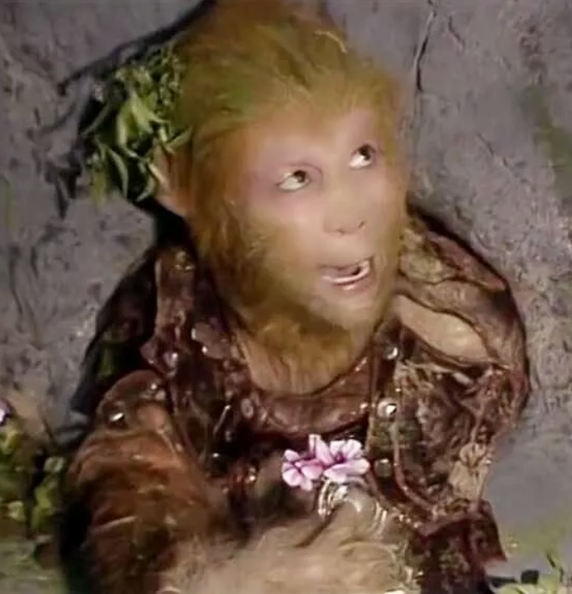

**红楼之女夷头马——薛姨妈**

或问：

怎么读西游？

​大家可以去读些西游的书评，他们虽然没有联系到明末史，但有些理解很深刻[呲牙][碰拳]

比如，刘太保＝二郎神。

虽然他们不知：

刘太保＝二郎神＝薛姨妈。

二郎游五岳（参见红楼骨牌）的二郎薛姨妈，多尔衮也。

多尔衮，是庄杩子的二郎。

（而，拼命三郎石秀，是庄杩子的三郎。

水浒之石秀，西游之沙僧也。

谁啊？

洪承畴。）

姨妈，女夷头马也。

此为，红楼之薛姨妈的由来。

**究意谁在臆想——复阮小九**

阮：

崇祯1611-1644

曹雪芹1715-1763

朱耷1626-1705

研究所谓红学给人感觉是穿越剧或者臆想症。

@阮小九：

曹雪芹这个人物，是你们心目中的文豪胡舌之臆想出来的。

你大哥我经研究得出，红楼梦是崇祯写的。

崇祯并没有上吊而死。

你大哥我同时发​现，大家熟知的八大山人，你说的朱耷，正是崇祯朱由检，而不是什么宁王后裔。

这位@学习，在看了你大哥我的文章后，大为震惊。

为了让更多的人知道这些，从百忙中抽出时间做视频，自个花钱做推广。

第一集视频，有介绍。

随着你大哥我研究的深入，发现，你们所知道的所谓明末史却是胡编乱扯的。

也就是说，你再仔细了解一下，你会发现，你们都在相信某些人臆想出来的东西。

而，并不是你大哥我在臆想。

群里有关红楼系作品的观点，都源自你大哥我，木夫的观点，哈。

刘太保，刘伯钦：刘姥姥的二郎，薛姨妈，女夷头马多尔衮。

**红楼之八十一回有原文的影子**

杏仙这里的场面，电视剧不知咋拍的。  
​就说正面吧，这里的树精，如此风雅，招谁惹谁了，你猪八戒要把他们连根扒了？！  
​木夫看到这里，就与红楼的八十一回联系起来。  
​四美钓鱼。  
​故木夫肯定，八十一回有原文的影子。  
  
​李纹，李绮，探春，邢岫烟，四美钓什么鱼？  
​木夫把这四人对上号，大家就会明白。  
​李纹→吴梅村，国子监，教育部部长。  
​李绮→董宛，顺治宠妃，实际上的国母。  
​探春→朱以海，民兵连连长。  
​邢岫烟→陈圆圆，吴三桂的笼妃，注意是笼，不是宠。  
  
​西游里的这些文雅的树精，大致指向这些个人。

**西游里的杏仙——顺治的宠妃董啥**

亮相后，杏仙的才艺表演是口占七律，巧妙地将名字与心境嵌合其中：“上盖留名汉武王，周时孔子立坛场。董仙爱我成林积，孙楚曾怜寒食香。”

汉时武帝幸瀛洲，高人山杏献君王，自此杏称“武帝杏”；孔子杏坛曾授课，至今仍留杏坛在；三国董奉擅医道，药到病除拒酬劳，患者感恩植五杏，经年家门成杏林；西晋孙楚敬义士，寒食杏酪祭介子。

​此段文字粘自网络，说，巧妙地将名字嵌在其中。

​网文作者说的，将名字嵌在其中，这个名字，指的是杏仙的杏。

​而逗B的是，杏仙指向的历史人物，恰巧也嵌在其中：

​上盖留名汉武王，

周时孔子立坛场。

董仙爱我成林积，

孙楚曾怜寒食香。

​董仙的董，直接告知此人，姓董。

那会是董x呢？

​上盖留名汉武王，

周时孔子立坛场。

猜一字。

——————

提示，汉武帝刘（音留）彻的彻，本意为，拆开。

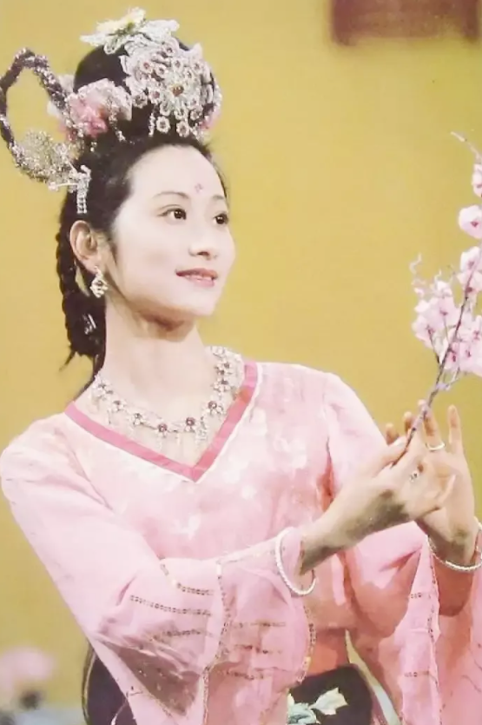

**董宛字谜**

为了让大家对这个字谜有深刻的印象，木夫先说个笑话：

说，小明他妈叫小明画画。

过一会儿，小明说，妈，画好了。

小明他妈过来一都，桌子上就一张白纸，生气地说：你这画得什么呀？

小明：牛吃草。

他妈：草呢？

小明：牛吃了。

他妈：那，牛呢？

小明：走开了。​

再说断句。

你是个大醉侠，酒瘾上来了，得去找酒家吧：

清明时节雨纷纷

路上行人欲断魂

借问酒家何处有

牧童遥指杏花村

而木夫是个狗头军师，掐指一算，真命天子是个牧童，就去找：

清明时节雨

纷纷路上行人

欲断魂

借问酒家

何处有牧童

遥指杏花村​。

我们来断句

周时孔子立坛场→

周时孔，子立坛场。

（读红楼时，东鲁孔梅溪，也读为，东鲁孔、梅溪。）

子曰：不知生，焉知死？

这个子，有个特指，孔子。

孔子干么去了？

子（孔子），去百家讲坛讲课了。​

那么，我们这里的孔，还剩下什么呢？

孙悟空的猴尾巴，哈，逗一下：​

乚。​

上盖留名汉武王

​大家第一感觉，汉武王叫啥名？

​汉武王，姓刘名彻。

​姓，咱先不管，它说的是，留名：

​上盖留名彻。

​这里有个思维盲点，大家只想把汉武王的彻留下来，哈，为什么不能把“名”留下来？！！！

​把“名”留下来做甚？

彻：

拆开来！

名＝夕＋口。

​上盖，宀也。

宀，夕，口，乚，加起来：

宛。

——

前面讲了的：

周时孔子立坛场→

周时孔，子立坛场。

（读红楼时，东鲁孔梅溪，也读为，东鲁孔、梅溪。）

子曰：不知生，焉知死？

这个子，有个特指，孔子。

孔子干么去了？

子（孔子），去百家讲坛讲课了。​

那么，我们这里的孔，还剩下什么呢？

孙悟空的猴尾巴，哈，逗一下：​

乚。​

也即：

孔-子＝乚。

刚才突发奇想，请问，读友里有没作动漫画基础的？

​如果把董宛的谜语，做成动漫，想必绝对爆棚[呲牙][偷笑][捂脸]

​牛吃草，，，蔡自忠的那些原型就不错，，，

​断句，，，清明时节，，，牧童，，，杏花村，，，很诗情画意啊[呲牙][偷笑][捂脸]

​孔子上百家讲坛，，，很古风啊，，，[发怒][抓狂][爱慕]

​汉武学高祖，挥剑斩“名”，，，不是穿越剧吗[呲牙][偷笑][捂脸]

​，，，，，

​终了，，，来个世纪之问，，，

​西游里，，，咋暗藏着，，，董宛，，，这个人名呢？！！

​有没有人，，来接盘，，，木夫的这个剧本？？？

读书难

读书难，读红楼系更难。

至于诸子之书，木夫望而生畏，不​敢读也。

比如，读红楼。

木夫经常告诚读友，读时，得多留个心眼。

不仅读书的文本要这样，读书批时也得多留个心眼。

如图：

念了两遍，乃回头向莺儿道：

你不去倒茶，也在这里发呆作什么？

木夫把这里，宝钗的回头，称之为，神之一回头。从而，揭示了金缘良缘学术造假案。

（宝钗的金锁，是根据宝玉的宝玉，特地设计的，刚从锁店拿来呢。详情可搜阅木夫相关文字。）

这里的A评：

不便自说，特挑拨莺儿。

其意，莺儿该上台词了。

这里的B评：

闲人评错了，其实莺儿也是活局中人。

B评说A评，评错了。

是这样吗？

哈，B是A的学生。

B评之所以这样说，是怕看官看不懂A评呢。

故直说，莺儿在配合宝钗演戏。

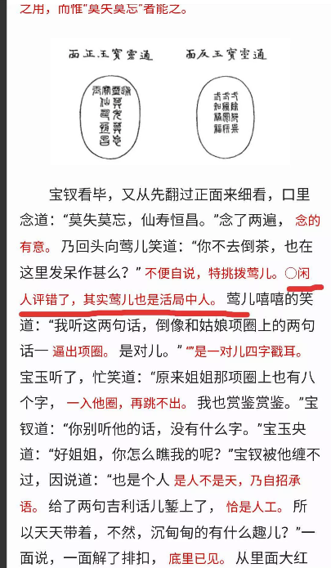

**陈圆圆其人**

陈圆圆，又名，邢沅。

参见红楼之邢岫烟。

陈圆圆，出身娼家。

参见警幻仙子赋。

陈圆圆，声音如烟出岫。

参见红楼之邢岫烟。

陈圆圆，​时称第一美人。

参见黛玉之五美吟。

陈圆圆，文能博古。

参见红楼之妙玉。

其作品《古诗十九首》​，被误列为南北朝作品。

其作品《寒山诗》，被误列为唐朝作品。

陈圆圆，善演先天易数。

参见红楼之妙玉。

有作品《铁板神数》​，《推背图》传世。

陈圆圆，善舞剑。

参见红楼梦赋之邢岫烟典衣赋。

陈圆圆，善智谋。

参见红楼之智能儿及水浒之智多星。

陈圆圆，身材高挑。

参见水浒之一丈青。

陈圆圆，脸有雀斑​。

参见金瓶之孟玉楼。

陈圆圆，朱颜不改。

参见西游之拂云叟。

陈圆圆，书法自成一体。

八大山人，大为赞赏。

陈圆圆，多情乎？

参见红楼之秦可卿。​

**扑朔迷离荆棘岭**

​前面提及，木夫把这些树精，联系到红楼之四美钓鱼。

​为了确认，重新去读了这个章回，并没有一一对应关系，虽然两个美人（红楼女1女2号）都在。

​杏仙介绍了，这里再提一下另外四精。

​​十八公道：“老拙无能，大胆搀越，也勉和一首。”云：

“劲节孤高笑木王，灵椿不似我名扬。

山空百丈龙蛇影。泉泌千年琥珀香。

解与乾坤生气概，喜因风雨化行藏。

衰残自愧无仙骨，惟有苓膏结寿场。”

​​孤直公道：“此诗起句豪雄，联句有力，但结句自谦太过矣，堪羡！堪羡！老拙也和一首。”云： “霜姿常喜宿禽王，四绝堂前大器扬。

露重珠缨蒙翠盖，风轻石齿碎寒香。

长廊夜静吟声细，古殿秋阴淡影藏。

元日迎春曾献寿，老来寄傲在山场。”

​​凌空子笑而言曰：“好诗！好诗！真个是月胁天心，老拙何能为和？但不可空过，也须扯谈几句。”曰：

“梁栋之材近帝王，太清宫外有声扬。

晴轩恍若来青气，暗壁寻常度翠香。

壮节凛然千古秀，深根结矣九泉藏。

凌云势盖婆娑影，不在群芳艳丽场。”

​​拂云叟道：“三公之诗，高雅清淡，正是放开锦绣之囊也。我身无力，我腹无才，得三公之教，茅塞顿开，无已，也打油几句，幸勿哂焉。”诗曰：

“淇澳园中乐圣王，渭川千亩任分扬。

翠筠不染湘娥泪，班箨堪传汉史香。

霜叶自来颜不改，烟梢从此色何藏？

子猷去世知音少，亘古留名翰墨场。”

​后来，猪八戒把这些个树精都钯了，连根都钯了。

​啥个意思？

​并不是谁谁，把树精指向的人物——比如董宛，打死了。

​

不是这样的，而是：

​谁谁，把树精代表的这些个人物，从历史上抹去了。

而且，抹得干干净净！！！！

​杏仙，董宛，大家知道了。

​另外这些个人，会是谁呢？

大家，可以先读一下，以上的四首诗。

这四个树精里面，有一个是孙悟空。

除了孙悟空（李自成）外——刚才我们正在讨论作者，木夫就以作者的形式说：

还有一个，是红楼梦作者。

还有一个，是金瓶梅作者。

还有一个，是西游记作者。

亦即本书作者：

吴，天上一轮明月也。

承恩，上承一代统绪也。

是谓，吴承恩。

**授受何以不清？**

教育与学习，即，授与受的关系。

授有两种方式。

其一，传教。

其二，启发。

而，受也有两种方式。

其一，接受。

其二，思考。

今天，你思考了吗？​

木夫读红楼梦

2021-07-05 09:46

已关注

红楼作者心中抹不去的一个数字，三

如图。

​红楼写作之巧妙，我们就不去说了……

红楼，最后是可以拿来作定论的。

只是，若没有外围的补充，根本无法读红楼。

故，木夫一直把大家往外围赶！

​比如这里的，三！

​木夫只介绍过红楼作者写的组诗《三》，从未提及红楼里的这个，三。

有趣的是，也有读友读到了这个，三。

可见，读书是要下功夫的，哈。

只有读懂了西游的三太子，哪吒，才能读懂红楼里的这个，三！

​如果一上来，木夫就独个在哇啦哇啦地讲这个，三，大家一定以为木夫在讲梅花易数呢！！！

大家，是不是对这个“三”​也有了兴致？

请关注木夫：头条​，木夫读红楼。微博，mufu009。

也可来红楼群​探讨，mufu999。

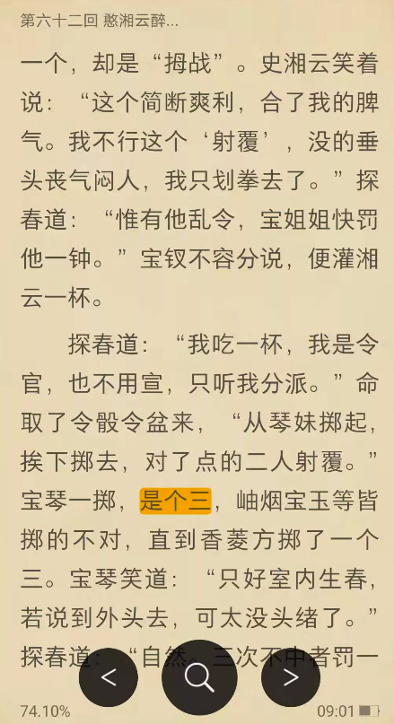

**雪崩的时候没有一片雪花是无辜的！**

今天，群里的两则文字，整得木夫无法静下来读书，，，，

一则，人起了妄念，便有了烦恼，烦恼是用来修行的，，，，

​二则，这位中专生，虽没起什么妄念，但确实来了烦恼，，，

​他的烦恼源于他的两难境地，，，其一，，他的身体状况已无法让他继续“工作”，，，我们暂且把这叫做工作，，，继续工作下去，，，

​其二，，，不工作，，便无法拿到毕业证书，，，便沒有条件去当兵，，，便辜负了含辛茹苦的老爸的期望，，，，

​这位中学生是咋死的？

被逼死的！

不然，咋会有，，万恶的旧社会呢？

谁逼死的？

你我他也，，，

有一句很诗情话意的话，，，叫啥来着的，，，，什么一片雪花，，，，没有人是无辜的，，，有人知道，，，发上来，，，

如果你我他认识不到这点，下一个被逼死的，就是你我他，，，

这里，介入点太多，无法展开讨论，，，

木夫提一个点，，，

逼死这位男孩的众多你我他中的一个人，，他的父亲，，，

对于家长，望子成龙，无可厚非，，，

但是，，，，但是，，，

中间的不去讲了，，，

家长要有个心态，，，不逮波斯猫，，，没关系，，，

不考研究生，，，没关系，，，

考不上大学，，，没关系，，，

拿不到高中毕业证，，，也没关系，，，

不就，，，当不了兵吗？

我们回过头来，说那位教授，，，

烦恼是用来修行的，，，

当时，，有一大批进了牛棚，，，后来都出来了，，，请问有几个是当做修行的？

木夫以为，牛棚条件还是太好，得让这位教授去体验体验这位中专生的生活，，，

**崇祯八字引**

庚戌 己丑 癸巳 丁巳

辛亥 庚寅 癸巳 丁巳

辛亥 庚寅 乙未 己卯

辛亥 庚寅 乙未 辛巳

甲申 丙寅 乙未 辛巳

伤官，我生之异姓之物。

甲，癸之伤官。

败财，甲，乙之败财。

正官，申内含庚，庚，乙之正官。

乙禄到卯，亥卯未马在巳，乙阳贵在申，，，禄马贵人云云，，，

，，，木夫已不玩这个好多年，，，，为了读红楼，，，还得帮我们的二哥哥算上一命，，，

飞天禄马格？

　内十八格《飞天禄马格又格》：

以辛癸日用亥字！冲巳中丙戊为官星；要四柱有申字并酉字或丑字，得一字可合为妙。

假令六癸日以亥冲巳，若四柱有戌字，则亥不能去冲矣；岁君大运亦忌。

如六辛日以亥冲巳中丙字为官星；若四柱中有丙字并巳字，则减分数，岁君大运亦忌。运连太岁轻，再见巳字，有祸矣！

正月生人，天德在丁，月德在丙。。。

木夫曾经臆测，崇祯的实际生辰八字，，，应该准确到时辰了，这就是木夫想表达的。

这个说起来很难，，，

这还牵扯到，，，昨天木夫想讲的，，，被群友搅了后没讲完的，，，后四十回

那讲几句吧，，，

关于崇祯的生辰八字，木夫初读红楼时就有讲，，，

因为没人反应，，，后来就懒得讲了，，，现在看来，，不讲还不行，，，关乎后四十回，，，，

**崇祯的八字（一）**

​关于崇祯的生辰八字，木夫初读红楼时就有讲。

​因为没人反应，后来就懒得讲了，现在看来，不讲还不行，关乎后四十回。

​

​崇祯的实际八字，有两个。

​怎么会这样呢？

​这关乎八柱学里的一个奇点。

​正是因为这个奇点，木夫便觉得此学说无据可寻，便淡漠了。

如图，​我们假设，崇祯出生时，10：48：01头出来，10：48：03脚也出来了。

​这便出现了一个很逗B的问题，崇祯的生辰八字无法确定。

​故，作者只好把自己，截为两半截，先出来的叫元春，后出来的叫宝玉。

​庚戌 己丑 癸巳 丁巳

此，为元春的八字。

​辛亥 庚寅 癸巳 丁巳

​此为，宝玉的八字。

​元春，比宝玉，大一岁。

​逗B的是，元春与宝玉，是同一个人，你说奇也不奇？

​这个，木夫都有讲，不懂的，上来问。收起

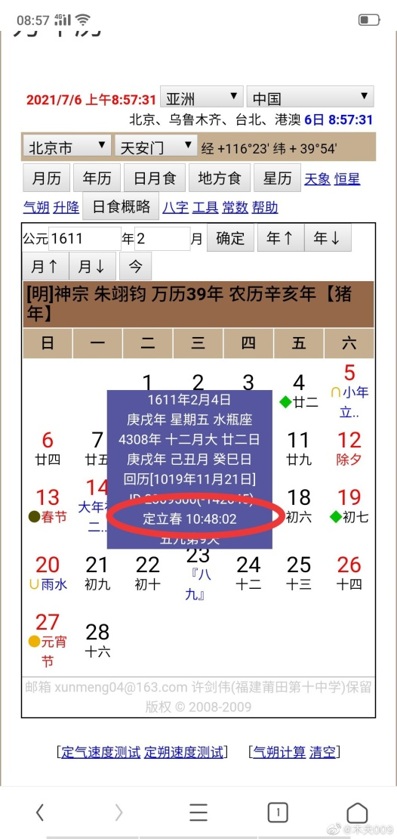

**崇祯的八字（二）**

​老祖宗的历法，很科学，很严谨，大致可分为阴历，阳历，甲子历。

是谓，阴阳甲子历。

​阴历，依据的是，月亮的运行情况。

​阳历，依据的是，地球围绕太阳的运行情况。

​甲子历，始于某年月日（不详），连续不断地往下记年月日时，甲子乙丑丙寅……

​请注意，不要把老祖宗的阳历，与西洋历的洋历混淆起来。

今人，往往把洋历误认为阳历。

​

我们的耕作，依据的就是阳历，即二十四节气。

​有云（Cc丅V一12），二十四节气是红楼里的外路和尚（汤若望）发明的，请问，中国人的节气，木夫说的是节气，哪里去了？！！！

​好，我们回来，四柱学依据的是阳历。

月份，是按照二十四节气来定的，与阴历毫无相干。

比如，惊蛰前为正月，惊蛰后为二月。

同样，年份也是按照阳历来定的，与传统农历年无关。

亦即，立春后为新年，立春前为旧年。

我们这里，所谓的公元1611年的定立春时，为洋历2月4日，10：48：02时。

那，元春早于此时刻出生，则其为，庚戌（狗年）己丑（十二月）生人。

而，宝玉迟于此刻出生，则其为，辛亥（猪年）庚寅（正月）生人。

如果，崇祯真是生于此时刻点，则，他应该有两个八字。

——————

声明，木夫并不迷信这个。

木夫说这个，是因为有人利用这个，在告知你当时的历史。

**崇祯的八字（三）**

​木夫虽然不信这个，但信的大有人在。  
比如，崇祯的家人。  
  
​八字有欠缺的，就整个相应的名字补泄补泄。  
更有甚者，干脆把八字改了。  
  
​还真有这档子事，多次见于红楼，亦见于红楼的外围作品。  
木夫曾有介绍，在此不赘。  
  
​那，为啥把八字改了呀？  
  
​也许是八字不好，改了就好了。  
也许是八字太好，为了隐瞒，故意向外界报个别的八字。  
  
​比如，这八字极有可能坐金鸾殿，竟争对手知晓了，你岂不得时时刻刻提防着？  
（那崇祯这个八字是太好了，红楼里说福大）

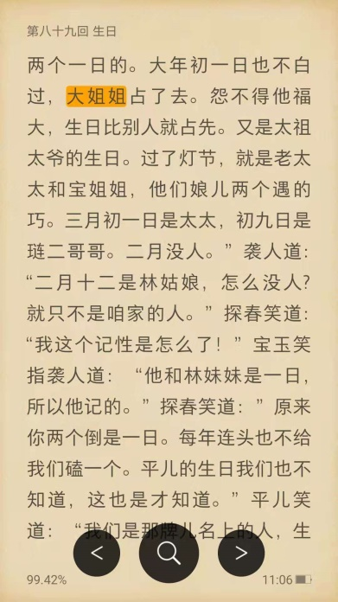  
​反正，还真有个崇祯的假八字，流传至今：  
​辛亥 庚寅 乙未 己卯  
  
​我们把立春，比作正月初一。  
（的确，曾有这样的历法。）  
**那，乙未并不是元春的生日正月初一，而是正月初三。**（对应张新之批注）  
  
​也即，大家去网上查，崇祯帝朱由检的生日有两个版本。  
其一，2月4日。  
其二，2月6日。  
  
​这个流行版的八字，木夫在这里，把它叫做，崇祯的第三个八字。  
​命理，我们就不去考究了，木夫说这三个八字，是为了请出，崇祯的第四个八字！

**崇祯的八字（四）**红楼梦86回：

那老太太叫人将元妃八字夹在丫头们八字里头，送出去叫他推算。他独说这正月初一日生日的那位姑娘只怕时辰错了，不然真是个贵人，也不能在这府中。老爷和众人说，不管他错不错，照八字算去。那先生便说，甲申年正月丙寅这四个字内有伤官败财，惟申字内有正官禄马，这就是家里养不住的，也不见什么好。这日子是乙卯，初春木旺，虽是比肩，那里知道愈比愈好，就像那个好木料，愈经斫削，才成大器。独喜得时上什么辛金为贵，什么巳中正官禄马独旺，这叫作飞天禄马格。又说什么日禄归时，贵重的很，天月二德坐本命，贵受椒房之宠 。这位姑娘若是时辰准了，定是一位主子娘娘。这不是算准了么！我们还记得说，可惜荣华不久，只怕遇着寅年卯月，这就是比而又比，劫而又劫，譬如好木，太要做玲珑剔透，本质就不坚了。他们把这些话都忘记了，只管瞎忙。我才想起来告诉我们大奶奶，今年那里是寅年卯月呢。  
  
这里，元春的八字为：  
​甲申 丙寅 乙未 辛巳  
  
文字，摘录自红楼八十六回。  
认为红楼只有八十回（木夫一直也这么认为）的朋友注意了，哈。  
  
元春，大家都知道了，红楼里有两个元春。  
一个元春，乃袁嵩焕。  
另一个元春，乃崇祯。  
  
清代，有位读友读出，元春甲比元春乙，大26岁。  
木夫不知他是从哪里的文字中，读出来的。  
而事实上，袁嵩焕乃甲申生人，而崇祯乃庚戌生人，的确差26岁。  
  
好，我们来说元春的八字。  
先说说年柱吧：甲申。  
  
元春甲袁嵩焕，生于甲申年。  
而，元春乙崇祯，逝于甲申年。  
逗B不？  
  
……  
  
元春的八字中，究竟内含啥秘密呢？  
只能等下回分解了[呲牙]  
  
——————  
有位执着于残缺美的群友问：  
到底有什么秘密啊？  
  
秘密就是：  
维纳斯，不是断臂的。（红楼后40回是真）

**崇祯的八字（五）**

我们现在在讲八字（四柱，命理），看似有点道理。  
据说，最下层的百姓信这个。  
还有，士大夫阶层也信这个。  
至今犹然。  
大致的意思是，穷苦百姓是命中注定的，而，士大夫们则是命里官星高照。  
  
父兄辈有懂术数的，木夫读书时，曾诘问之：  
八字，一塌刮子，有几个造型？  
或云，60\*60\*60\*60。  
  
八字学里，有个月上加干法，及时上加干法。  
也就是说，不管什么年，月上的天干是相应固定的。  
同理，不管什么日，时上的天干也是相应固定的。  
  
那么，八字的构造，共：  
60\*12\*60\*12=51.84万。  
  
我们假设，这50万个命局中，有一个是当皇帝的命。  
而，我泱泱中华，人口有14亿。  
14亿／50万，约2700。  
你来安排，把这2700个有皇帝命的人，安排在哪儿？  
  
以上，是从命局上来说。  
我们再来说一下命理。  
  
前面介绍了，元春与宝玉的出生时间，仅差2秒。  
但，元春与宝玉的八个字中，有四个字是不同的。  
难道，就因为这2秒，元春当了贵妃，宝玉却成了乞丐？  
  
——  
有爱好命理的读友提示，元春的八字，亦即史弥远的八字：  
辛亥 庚寅 乙未 辛巳  
  
元春甲的忠奸问题，据说，网上曾闹得沸沸扬扬，至今几无定论。  
  
作者把这个八字拿来，也算是个佐证吧。  
——  
  
木夫洋洋洒洒地——哈——唧唧歪歪地说了这么多，并不是想跟大家探讨命理。  
木夫还真没这兴致。  
那，为什么要说这个呢？  
  
因为，这个八字后面的，一则书评。  
  
这则书评看似非常平常，却被老孙传授给木夫的火眼金晴盯住了。  
接下来解释时，大家得有命理学的基本概念。  
不然，木夫讲起来会很突兀。

**崇祯的八字（六）**

​木夫给大家介绍了四大明著，听起来别扭，还是叫回原来的吧，甲申四部曲。

分别为：红楼，金瓶，水浒，西游。

​西游里，唐僧取京上路的日子，设计得很巧妙，贞观十三年九月望前三日。

此日子，直接指向顺治的在位总日期，共5048天。

​金瓶里，帮孟玉楼算命，相关的八字，指向了四个人：

董宛和顺治，陈圆圆和崇祯。

​水浒里，吴用帮卢俊义算命：甲子乙丑丙寅丁卯。

这本是个笑话，世上并没有这样的八字命造。

指向的是，卢俊义即大顺帝李自成也。

​而我们这里，短短的文字内，三次提及时辰的准错。

谁去算命还能拿个假时辰去算啊？

这不逗B吗？！

指向的是，元春乙的改命事件。

亦即，崇祯的2月4日与2月6日的无头公案。

证据呢？

这里的命理推演，在年月时不变的情况下，指向了两个日柱。

其一，乙未。

其二，癸巳。

只是，癸巳日的巳时，应该是丁巳，而不是辛巳！

但是，我们的算命先生，或说作者，根本无视我们读者——

一如，吴用一边掐着手指，一边嘴里哼着，甲子年乙丑月，丙寅日丁卯时……

（待续）

——————

注，甲子年是没有乙丑月的，丙寅日也没有丁卯时

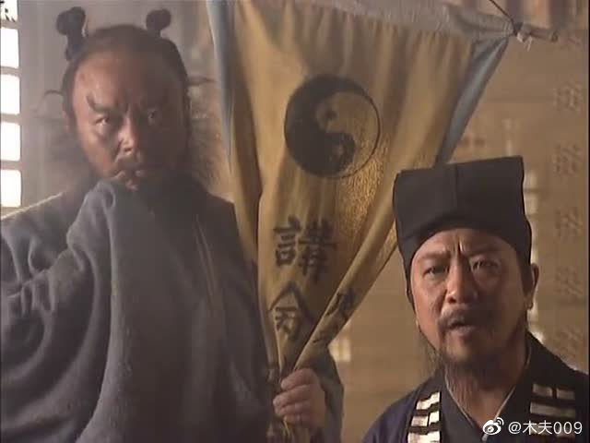

**崇祯的八字（题外）**

有云，一千个读者心中，能读出一千个哈呣啥忒。

一如谁谁说的，谁谁读红楼，读出来的是啥啥。

比如，谁谁读红楼，读出来的是，革命。

谁谁读红楼，读出来的是：

讥失教。

在某些平台，大凡木夫批判封建迷信思想的文字，大概率通不过。

那咱反其道，而试之。

木夫曾诘问，风水的机理何在？

半文盲的伯父答云，共振。

木夫是读书人，当然便联想到张衡的那个九龙仪。

只是，木夫还是不明白，山上就那几块骨头，咋跟后辈子孙们共振了呢？

有时侯，也想圆其说：

孝。

《人子》曰：找块好地，是让先人住得舒服，并不是为了你自个升官发财。

此乃人子之孝。

每逢正朔，清明，总得去拜祭拜祭吧。

拜佛，并不是拜像，拜的是庄严，以及感受佛殿所在地的气场。

同样，祭拜祖宗，拜的不是一堆泥土，拜的是孝道的传承，以及感受祖茔所在地的气场。

何谓孝？

你时时刻刻惦记着父辈们的教导和鞭斥，这便是孝。

那气场，便来与你共振，激励你前行。

这，便是风水。

孝，是华夏文化的一个基点，然后忠，然后悌。

讥失教，言不孝不忠不悌也。

山水有气场，文字有灵魂。

你读一篇文字，读出来浩然之气。

浩然之气，便是这篇文章的灵魂。

你读不出，你读的不过是一堆酒糟。

因为，你没有与作者设置的气场，发生共振。

读红楼系，书批者皆言，得同拜佛拜祖宗一样，先沐浴更衣，点香静心，然后才能读。

书里的文字才会，刺，到你。

刺，共振也。

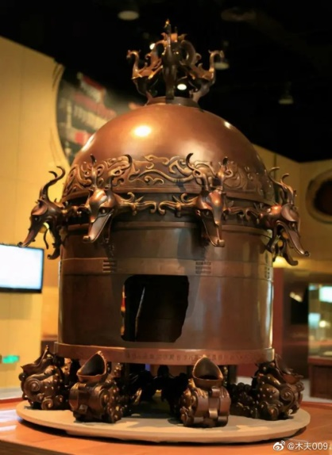

**崇祯的八字（完结）**

看过第八十六回文字的，再看书评，如图。  
这里，书里的内容以及书评的文字，杂复综错。  
木夫越想解释得清楚，大家会越听不懂。  
我们就避繁就简，看能不能“刺”到你了。  
  
好在，前面已有了些许铺垫。  
甲申，是元春甲的年柱。（指袁嵩焕，后面其它的，不关他事了，是谓一生一死。）  
甲申，又是元春乙的流年。  
  
惜，流年不利，崇祯“上吊”。  
即，元春薨于甲申年。  
  
其余命理，我们略过。  
  
然甲申年丙寅月而生于正月初三方有辛巳时，以云初一则不对。  
  
这看似，是一则非常平常的书评。  
乙庚日，才有辛巳时。  
（这个，不明白的去补一下课，几分钟的事。）  
  
问题来了……  
  
日柱，是独立于年柱月柱的。  
也就是说，日柱与太阳地球月亮的运转情况，毫不相干。  
日柱，是从远古的某一天起，甲子乙丑丙寅……依次不间断地排列下来的。  
  
那，书评者咋就知道，作者在书里的这个正月初一不是乙庚日，而正月初三才是乙庚日呢？  
  
（这里的正月初一，指向的是元春日，也即立春日。  
这也是，红楼之元春名字的由来，在此不赘。）  
  
答案只有一个，这个不起眼的大杓子，告知大家：  
这个书评的书评者，是红楼（系）创作团队的圈子里人物。  
  
而，这里的文字是在八十六回，亦即八十回之后。  
然后……  
然后……  
要然后的事情多了去了，终不知端的且听下回（次）分解。

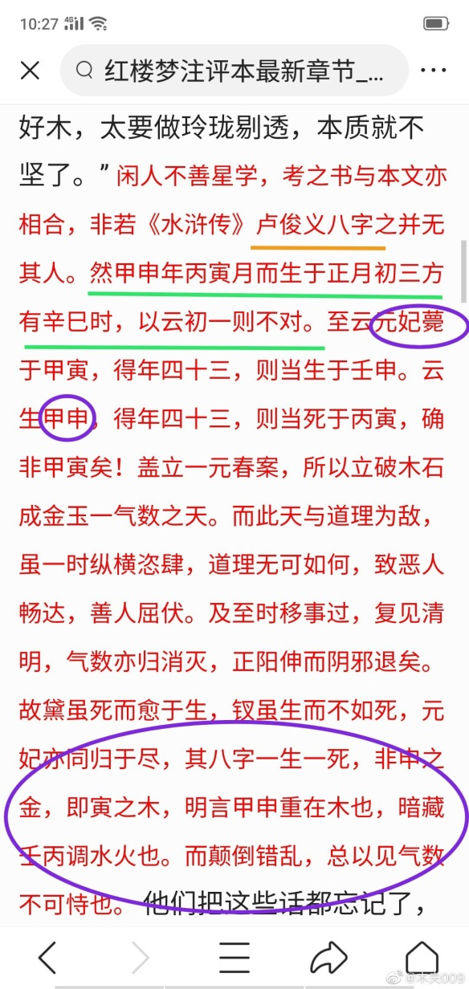

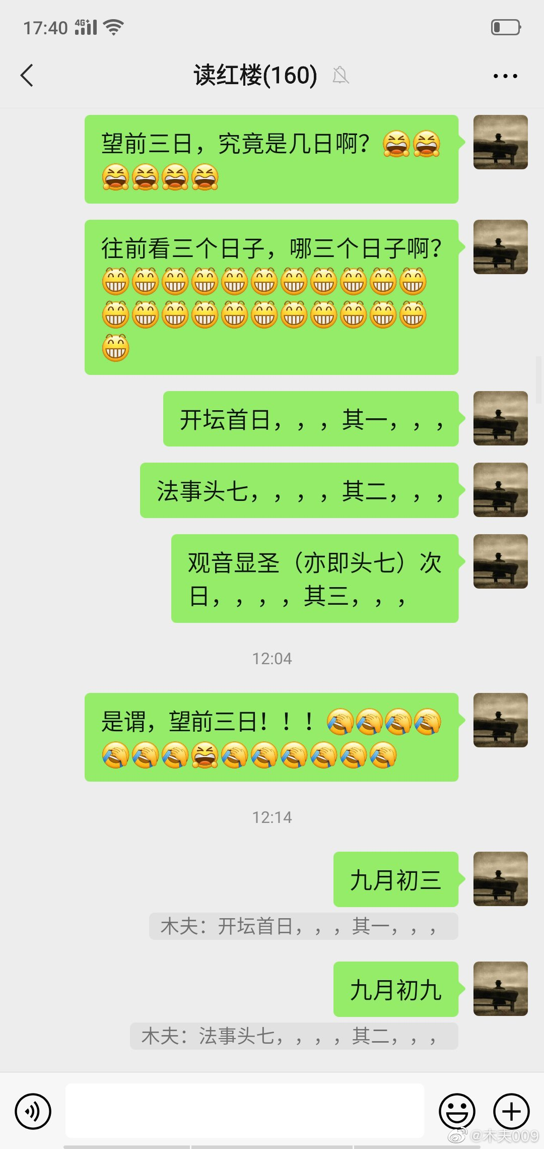

九月初十。观音显圣，亦即头七次日，其三。

**西游里的5048天—一道数学题或阅读题**

因为红楼后四十回的真假，群里冷清清了。  
我们也学学富安，搁置下争议，摸着“红楼”过河吧。  
  
​留个话题，也顺便把木夫挖的一个大坑填平。  
  
​西游里，有个数字很刺眼，​取来经的卷数，5048卷。  
​木夫说了，这正好是，顺治（唐僧）年号的总日数。  
  
​年号终结日，西游与史说，相符，明面上直接相符。  
​也即，最后一年为八天。  
也即，康熙正月初九上位。  
  
​而，顺治元年为1647丁亥年，木夫已从多方证实。  
​感兴趣的，可以去读读木夫相关文字，不然先别管它，暂时迷信木夫一回。  
​故，顺治终结年号为，十五年，并没有顺治十八年。  
​也即，唐僧取经，经历了十四个寒暑。  
  
​唐僧出发日期为，贞观十三年九月望前三日。  
​这个日期的说法，很逗B，逗B得无以复加。  
木夫曾戏言：  
假设，作者写西游花了五年时间，那么，作者设置这个日期，花去了两年半。  
故，我们这里先不展开，直接告知：  
​贞观十三年，指，顺治建元年，也即1647丁亥年。  
​九月，指向，三月。  
​望前三日，并不指向日子。  
  
​那问题来了——  
  
​前面的正月初八，为顺治十五年（也即被误认为的十八年），也即1661辛丑年。  
​那么，顺治元年1647丁亥年三月几日，至，顺治十五年1661辛丑年正月初八，共计5048天呢？  
  
​答案，到西游文本里去找。  
（对此问题感兴趣，却得不得答案的，可关注木夫。）

